**Banco de Questões - 500 Questões**

**CIRURGIA:** 75 questões (15%)

**CLÍNICA MÉDICA:** 125 questões (25%)

**GINECOLOGIA:** 30 questões (6%)

**OBSTETRÍCIA:** 45 questões (9%)

**PEDIATRIA:** 75 questões (15%)

**Medicina da Família e Comunidade:** 49 questões (10%)

**Saúde Mental:** 50 questões (10%)

**Saúde Coletiva:** 50 questões (10%)

Sumário:

# 1. Cirurgia (175 questões)

**1. (QR.400201518, 2020, SP - UNIVERSIDADE DE SÃO PAULO - USP (HOSPITAL DAS CLÍNICAS DA FACULDADE DE MEDICINA DA USP - HC). Dificuldade: MÉDIO).** Lactente de 2 meses de idade apresenta na segunda semana de vida icterícia progressiva, colúria e acolia fecal persistente. Ultrassonografia de abdômen mostrou ausência de vesícula biliar, ausência de dilatação das vias biliares. Biópsia hepática mostrou expansão dos espaços portas com proliferação ductular e “plugs” biliares nos dutos biliares. Qual a principal hipótese diagnóstica?

A) Hepatite neonatal por citomegalovírus.

B) Cisto de colédoco.

C) Hepatoblastoma.

D) Atresia das vias biliares.

**------ COMENTÁRIO ------**

**Gabarito: D - Atresia das vias biliares.**

👶 Atenção, futuros médicos! Um bebê com icterícia e histórico importante:

• A icterícia é causada pelo excesso de bilirrubina direta.

• Ele apresenta acolia fecal persistente (fezes claras).

A principal suspeita é atresia de vias biliares (AVB). A alternativa correta é a alternativa A).

⚠️ Atresia de Vias Biliares (AVB):

• Doença rara em recém-nascidos.

• Inflamação que obstrui os ductos biliares (dentro e fora do fígado).

• Agressiva, leva à cirrose biliar em semanas.

• Bebês nascem bem, com icterícia por volta do 15º dia de vida.

• Acolia fecal e urina escura são persistentes.

• Icterícia com bilirrubina direta alta (12-14 mg/dL).

• Após 8-12 semanas, o fígado aumenta, endurece (fibrose/cirrose), insuficiência hepática e hipertensão portal podem surgir.

🔍 Diagnóstico:

• Exame clínico: Avaliação do paciente.

• Ultrassonografia: Exame de imagem de escolha.  
  
Vesícula biliar não visível (atrofiada ou ausente) é sugestivo.  
Pode-se ver o "triângulo fibroso" (área hiperecogênica) na bifurcação portal.

• Biópsia hepática: Padrão-ouro, feita com segurança.  
  
Características: arquitetura hepática preservada, proliferação ductal, colestase e fibrose portal. A alternativa correta é a letra D).

**2. (QR.400205897, 2024, SP - HOSPITAL ISRAELITA ALBERT EINSTEIN - HIAE. Dificuldade: FÁCIL).** Paciente masculino de 54 anos vai ao pronto-socorro por dor abdominal intensa e distensão abdominal. Conta que um colega de trabalho inseriu uma mangueira de ar comprimido no seu ânus "por cima da calça". Ao exame físico estava ansioso. FC: 110 bpm, eupneico, PA: 120 x 70 mmHg. Abdome distendido, timpânico e doloroso (nota 8 de 10). Toque retal sem alterações. Exames laboratoriais: Hemoglobina: 14,8 g/dL. Leucograma: 6.590/mm³, Plaquetas: 230.000/mm³, PCR: 12 mg/L. INR: 1,08. Foi solicitada tomografia de abdome abaixo mostrada. Neste caso, a conduta adequada, dentre as abaixo é:

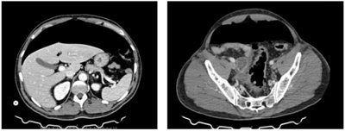

A) Laparotomia.

B) Sonda de Fouchet para esvaziar o cólon.

C) Colonoscopia.

D) Enema opaco.

**------ COMENTÁRIO ------**

**Gabarito: A - Laparotomia.**

O paciente sente forte dor na barriga após ter ar introduzido no ânus. A tomografia mostra ar livre na cavidade abdominal (pneumoperitônio). Isso indica abdome agudo perfurativo, com alta chance de perfuração no intestino grosso (cólon). 💥

O tratamento para abdome agudo perfurativo é cirúrgico (laparotomia exploradora). Se houver lesão no cólon, o médico pode:

• Costurar a lesão (rafia).

• Remover parte do intestino, com ou sem religar as partes restantes (ressecção intestinal com ou sem anastomose primária).

A escolha da melhor opção depende do tamanho da lesão, da saúde geral do paciente e da presença de infecção na barriga. 🫀

**3. (QR.400209180, 2024, RJ - UNIVERSIDADE FEDERAL DO RIO DE JANEIRO - UFRJ (HOSPITAL UNIVERSITÁRIO CLEMENTINO FRAGA FILHO -- HUCFF). Dificuldade: FÁCIL).** No pós-operatório, paciente apresentou formação de um quelóide em ferida cirúrgica. Pode-se afirmar que uma das características dessa cicatrização anormal é:

A) que é incomum a ocorrência em membros superiores e face

B) a formação de cicatriz elevada que cresce dentro dos limites da ferida

C) que frequentemente há regressão espontânea com o passar do tempo

D) a presença de diferenças histológicas em comparação a cicatriz hipertrófica

**------ COMENTÁRIO ------**

**Gabarito: D - a presença de diferenças histológicas em comparação a cicatriz hipertrófica**

É crucial distinguir entre cicatriz hipertrófica e queloide:

CICATRIZ HIPERTRÓFICA: ⬆️

• É causada pela hiperativação da fase de cicatrização, com excesso de colágeno.

• Não tem predisposição genética.

• Apresenta elevação acima da pele, mas dentro dos limites da ferida.

• Frequentemente melhora sozinha com o tempo.

• Comum em áreas de tensão e dobras, e pode ser prevenida.

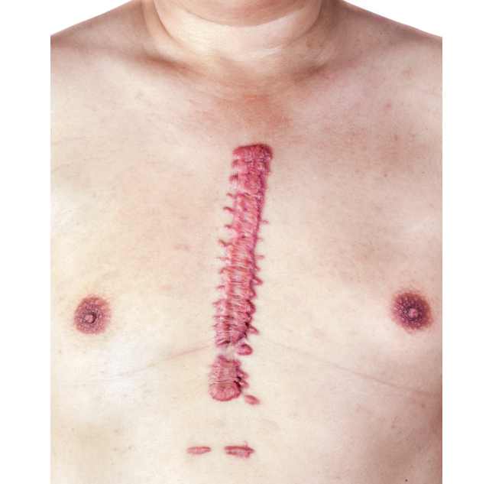

QUELOIDE: 💥

• Também envolve excesso de colágeno na cicatrização.

• Cresce além dos limites da ferida original.

• Dificilmente melhora sozinho.

• Mais comum em pessoas com pele escura (afro-americanos, asiáticos, hispânicos - 15 a 20%).

• Pode ter predisposição genética (herança autossômica dominante).

• Pode surgir meses ou anos após o trauma, mesmo por pequenos ferimentos (piercings, picadas de insetos).

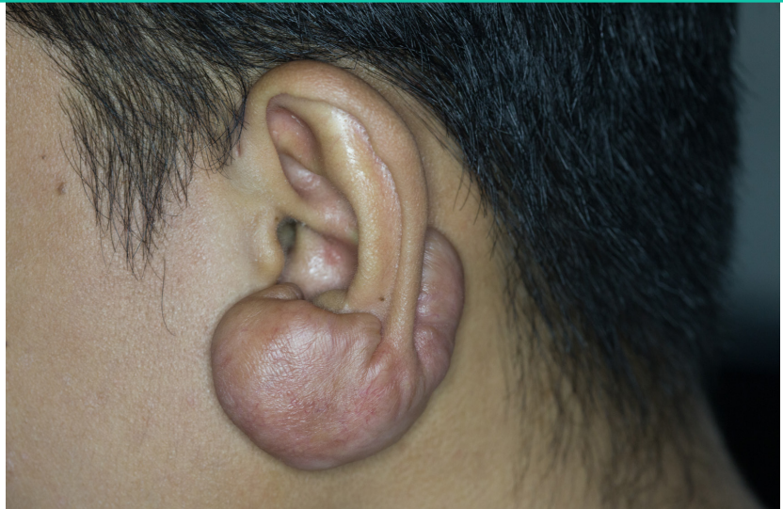

Resumo:

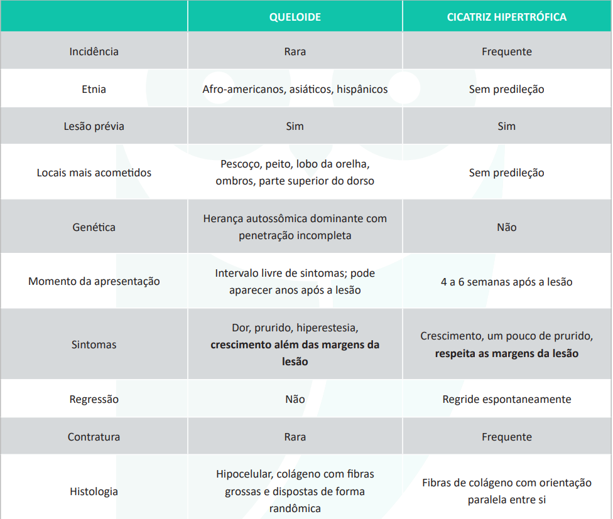

**4. (QR.400209791, 2024, PR - SECRETARIA MUNICIPAL DE SAÚDE DE CURITIBA - SMS. Dificuldade: MÉDIO).** Paciente, sexo masculino, 27 anos, sem comorbidades, altura de 172 cm e peso de 68 kg, foi encaminhado ao pronto atendimento após ter 45% de sua superfície corporal queimada e inalação de fumaça. Apresentava queimaduras de segundo e terceiro grau. Recebeu quinze litros de cristaloide na ressuscitação volêmica, com necessidade de intubação orotraqueal e foi encaminhado para Unidade de Tratamento de Queimados. Após 3 dias, iniciou quadro de distensão abdominal com fácies de dor a palpação, hipotensão, piora da mecânica ventilatória, hipoxemia e oligúria. No exame físico, apresentava ascite e crepitações teleinspiratórias bibasais. No exame laboratorial, apresentava discreta anemia, leucograma aumentado e plaquetose, níveis elevados de lactato e piora da função renal. Baseado na hipótese diagnóstica, a conduta a ser realizada para resolução do problema apresentado pelo paciente é:

A) Paracentese.

B) Peritoneostomia.

C) Antibioticoterapia.

D) Hidratação venosa.

**------ COMENTÁRIO ------**

**Gabarito: B - Peritoneostomia.**

Essa é uma questão interessante! 🤔 Pacientes que recebem grandes volumes de líquidos podem desenvolver edema visceral, levando à síndrome compartimental abdominal.

Diagnóstico:

• Oligúria (diminuição da produção de urina) 💧

• Aumento da pressão nas vias aéreas 😮‍💨

• Aumento da pressão intra-abdominal ⬆️

No caso, distensão abdominal dolorosa, piora da respiração e hipoxemia (baixo nível de oxigênio no sangue), junto com oligúria, sugerem o diagnóstico. Exames clínicos e de imagem não são totalmente confiáveis para diagnosticar hipertensão intra-abdominal ou síndrome compartimental abdominal. A medição da pressão intra-abdominal é necessária.

A técnica mais comum é a MEDIÇÃO DA PRESSÃO INTRAVESICAL. Com ela, podemos classificar a hipertensão intra-abdominal e decidir o tratamento, como mostra a tabela:

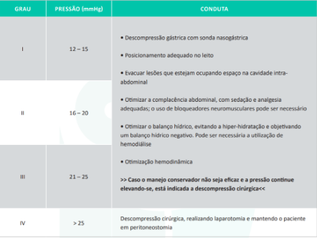

**5. (QR.400221970, 2024, SP - UNIVERSIDADE DE SÃO PAULO - USP (HOSPITAL DAS CLÍNICAS DA FACULDADE DE MEDICINA DA USP - HC). Dificuldade: MÉDIO).** Neonato de termo, com 20 dias de vida, apresenta história de dificuldade para eliminação de gases e fezes desde o nascimento, só evacuando com estímulo. Subitamente começou a apresentar quadro de irritabilidade, dor abdominal, vômitos, distensão abdominal e parada de eliminação de fezes. Realizou ultrassonografia de abdome que identificou sinais de bloqueio em fossa ilíaca direita. Foi indicada cirurgia, sendo identificada apendicite aguda. Qual é a provável afecção associada a este achado de apendicite aguda no recém-nascido?

A) Atresia tipo apple peel.

B) Retocolite ulcerativa.

C) Megacolo congênito.

D) Diverticulite de Meckel.

**------ COMENTÁRIO ------**

**Gabarito: C - Megacolo congênito.**

Apendicite aguda pode afetar crianças de qualquer idade, mas é mais comum entre 4 e 15 anos. 👶 Em recém-nascidos, é raro, e o diagnóstico pode indicar uma condição subjacente, como o Megacolo Congênito.

O Megacolo Congênito (Doença de Hirschsprung) é uma condição onde faltam células nervosas (ganglionares) no intestino. Isso causa espasmos musculares no cólon, levando à constipação. 😫

Bebês com essa condição geralmente apresentam:

• Distensão abdominal (barriga inchada) 🤰

• Vômitos com bile 🤮

• Dificuldade para se alimentar 🍼

• Ausência de eliminação do mecônio (primeiras fezes) nas primeiras 24 horas em muitos casos. 💩

• Em alguns casos, pode ocorrer perfuração do intestino. 💥

**6. (QR.400208783, 2024, SP - UNIVERSIDADE DE SÃO PAULO - USP (HOSPITAL DAS CLÍNICAS DA FACULDADE DE MEDICINA DE RIBEIRÃO PRETO DA USP). Dificuldade: DIFÍCIL).** Recém-nascido masculino, 3 semanas de vida, com quadro sugestivo de suboclusão intestinal alta. O diagnóstico de estenose hipertrófica do piloro foi confirmado pelo ultrassom abdominal. Será submetido a correção cirúrgica com a realização de uma piloromiotomia por via laparotômica. Qual a classificação pré-operatória conforme o grau de contaminação?

A) Contaminada.

B) Infectada.

C) Potencialmente contaminada.

D) Limpa.

**------ COMENTÁRIO ------**

**Gabarito: D - Limpa.**

O principal fator de risco para Infecção de Sítio Cirúrgico (ISC) é o grau de contaminação da ferida operatória. Essa classificação é comum em provas. Veja como classificar as contaminações:

• Limpa: Sem inflamação, em tecidos estéreis e sem penetração em vísceras ocas. Ex: neurocirurgias, revascularização miocárdica. Risco de infecção: 1 a 5%. 🧠

• Limpa-contaminada ou potencialmente contaminada: Abertura do sistema digestório ou geniturinário, ou ferida por arma branca com lesão inferior a 6 horas. Risco de infecção: 3 a 11%. ⚠️

• Contaminada: Reação inflamatória ou contato com material contaminado (fezes, poeira). Lesões traumáticas com mais de 6 horas entre o trauma e o atendimento. Risco de infecção: 10 a 17%. 🦠

• Infectada: Presença de agente infeccioso, intensa reação inflamatória e destruição tecidual. Pode haver pus. Ex: apendicectomia supurada. 🧫

Na piloromiotomia extramucosa de Fredet-Ramstedt, abre-se a serosa e a musculatura do piloro, mas não a mucosa. Logo, é uma cirurgia limpa.

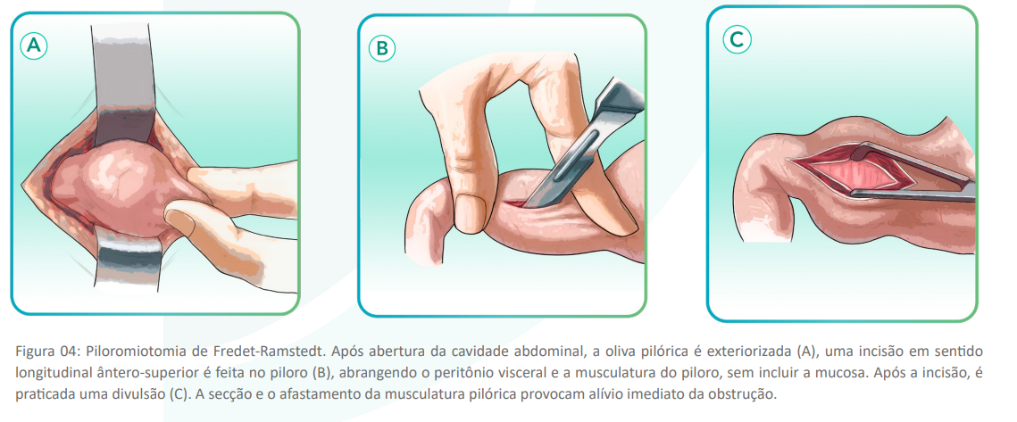

**7. (QR.400209798, 2024, PR - SECRETARIA MUNICIPAL DE SAÚDE DE CURITIBA - SMS. Dificuldade: FÁCIL).** Paciente de 73 anos, em segundo dia pós-operatório de colectomia direita, por adenocarcinoma de cólon, evoluiu na enfermaria com dor torácica súbita e teve o diagnóstico Tromboembolismo pulmonar (TEP). Sobre Trombose Venosa Profunda (TVP) e Tromboembolismo Pulmonar (TEP), assinale VERDADEIRO (V) ou FALSO (F): ( ) A TVP pode ser assintomática em alguns casos. ( ) São fatores de risco para TVP: malignidade, maior Índice de Massa Corporal (IMC), aumento da idade (especialmente >60 anos), gravidez, imobilização prolongada, uso de tabaco e trombo profundo prévio da veia. ( ) Dentre as medidas farmacológicas, a heparina de baixo peso molecular (HBPM) deve ser evitada por ter menor eficácia em comparação a heparina não fracionada além de apresentar maior risco de hemorragia. ( ) O filtro de veia cava pode ser indicado em pacientes com TVP que apresentam contraindicações a anticoagulação. Assinale a alternativa CORRETA:

A) F, V, F, V.

B) V, V, F, V.

C) F, V, V, V.

D) V, F, F, F.

**------ COMENTÁRIO ------**

**Gabarito: B - V, V, F, V.**

Vamos analisar cada afirmação sobre trombose venosa profunda (TVP):

✅ "A TVP pode ser assintomática em alguns casos." Verdadeiro. A TVP nem sempre apresenta sintomas clássicos como dor, inchaço, calor e vermelhidão na perna. Às vezes, é descoberta em exames por outros motivos ou após um episódio de embolia pulmonar (TEP).

✅ "São fatores de risco para TVP: malignidade, maior Índice de Massa Corporal (IMC), aumento da idade (especialmente >60 anos), gravidez, imobilização prolongada, uso de tabaco e trombo profundo prévio da veia." Verdadeiro. Esses fatores aumentam o risco de TVP.

ℹ️ Veja os fatores de risco para tromboembolismo venoso de acordo com o escore de Caprini:

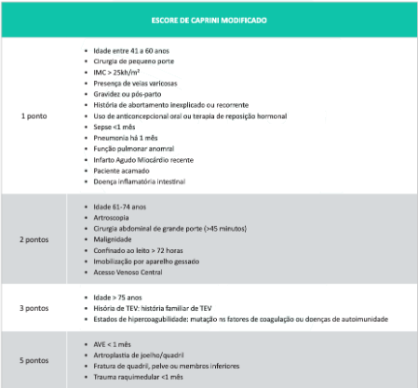

❌ "Dentre as medidas farmacológicas, a heparina de baixo peso molecular (HBPM) deve ser evitada por ter menor eficácia em comparação a heparina não fracionada além de apresentar maior risco de hemorragia." Falso. A HBPM é preferível à heparina não fracionada por ser mais eficaz e segura. A HBPM tem eficácia semelhante ou superior, com risco de sangramento igual ou menor. Além disso, é administrada por via subcutânea e tem farmacocinética mais previsível.

✅ "O filtro de veia cava pode ser indicado em pacientes com TVP que apresentam contraindicações a anticoagulação." Verdadeiro. O filtro de veia cava inferior é usado em pacientes com TVP que não podem usar anticoagulantes, como em casos de sangramento ativo.

As indicações para o filtro incluem:

• Embolia pulmonar durante o uso de anticoagulantes.

• Contraindicações à anticoagulação em pacientes com alto risco de TEP.

• Casos de hipertensão pulmonar grave.

O filtro previne que coágulos de sangue cheguem aos pulmões e causem TEP.

GAB: A.

**8. (QR.400208184, 2024, ES - UNIVERSIDADE FEDERAL DO ESPÍRITO SANTO - UFES (HOSPITAL UNIVERSITÁRIO CASSIANO ANTÔNIO DE MORAES - HUCAM). Dificuldade: FÁCIL).** S.A.P., 57 anos, feminina, hipertensa controlada (com uso de atenolol, losartana e hidroclorotiazida), procura atendimento médico com queixa de dor abdominal em fossa ilíaca esquerda de início há 4 dias, associada, náuseas, febre e calafrios. Frequência cardíaca: 98bpm, pressão arterial: 110/70mmHg, abdome doloroso difusamente à palpação, com defesa em quadrante inferior esquerdo, sem sinais de irritação peritoneal. Hemoglobina: 13,1mg/dL, Leucócitos: 17.200/mm³, Proteína C Reativa (PCR): 54mg/dL. Tomografia de abdome mostra divertículos em sigmoide, associado a espessamento parietal deste segmento e densificação dos planos adiposos pericólicos, abscesso pericólico de 3 cm, com focos gasosos adjacentes. Assinale a alternativa com a conduta terapêutica imediata mais apropriada para o caso:

A) Drenagem percutânea.

B) Colonoscopia.

C) Antibioticoterapia endovenosa.

D) Cirurgia de Hartmann

**------ COMENTÁRIO ------**

**Gabarito: C - Antibioticoterapia endovenosa.**

Uma paciente foi diagnosticada com diverticulite aguda complicada com abscesso pericolônico, classificada como Hinchey I. 🏥

Nesses casos, o tratamento recomendado inclui:

• Internação hospitalar. 🛌

• Antibioticoterapia intravenosa (para combater bactérias Gram negativas e anaeróbias). 💊

• Drenagem do abscesso guiada por imagem (ultrassonografia ou tomografia computadorizada), geralmente para abscessos maiores que 4 cm. 🫘

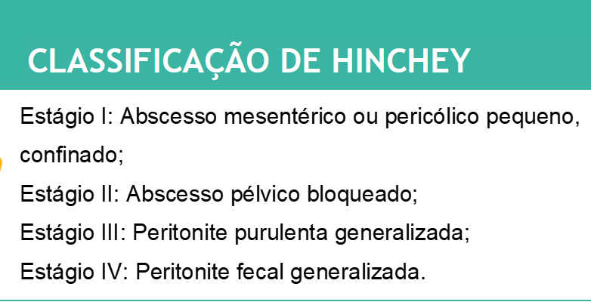

Como a paciente tem um abscesso de 3 cm, a conduta inicial é: internação, jejum e antibioticoterapia intravenosa.

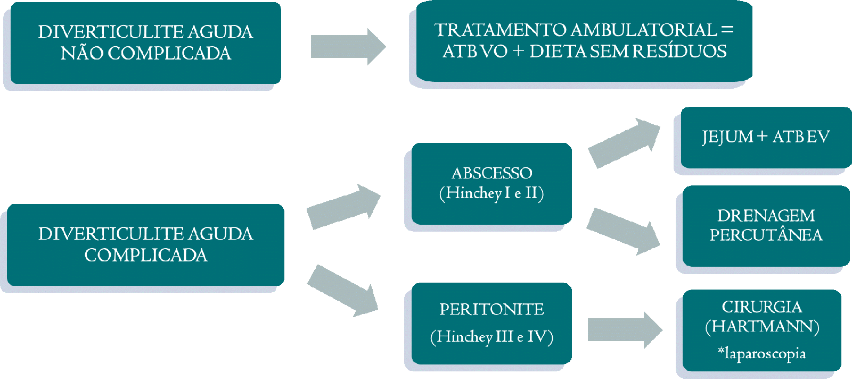

**9. (QR.400105599, 2020, SC - SECRETARIA MUNICIPAL DE SAÚDE DE FLORIANÓPOLIS - SMS. Dificuldade: FÁCIL).** Nelson, 68 anos, procura seu médico com queixa de dor nas pernas que vem piorando nos últimos meses. Ele tem hipertensão e diabetes controlados, é tabagista (40 maços/ano) e seu risco cardiovascular é maior que 20%. Está em uso regular dos medicamentos prescritos, incluindo estatina, sendo a única queixa a dor nas pernas, pior à direita. Afirma que percebeu a dor há cerca de 3 meses, depois de romaria de 8 km, e desde então percebe que a dor ocorre mesmo em caminhadas mais curtas, sempre aliviando com repouso. Nega dor quando está parado. Acredita que tem ""problema de veias"" e inclusive já tentou usar uma ""meia apertada"" até o joelho, mas sem qualquer melhora. Como a dor está prejudicando suas atividades diárias, resolveu procurar o médico. No exame físico, a única alteração é o pulso tibial posterior e pedioso bastante diminuídos em membro inferior direito. Com as informações dadas no texto, sobre a conduta nessa consulta, além de abordar o tabagismo, podemos afirmar que:

A) apesar da dificuldade de uso, meias de média-compressão ¾ devem ser prescritas e o modo de usar ensinado na consulta

B) deve ser prescrita dupla antiagregação plaquetária, com ácido acetilsalicílico e clopidogrel, e suspensa a terapia com estatina

C) deve se tranquilizar Nelson e contraindicar teste terapêutico com cilostazol antes dos exames complementares

D) deve ser prescrito um programa de exercício supervisionado, 30 a 45 minutos por seção, 3 vezes por semana, por 12 semanas

**------ COMENTÁRIO ------**

**Gabarito: D - deve ser prescrito um programa de exercício supervisionado, 30 a 45 minutos por seção, 3 vezes por semana, por 12 semanas**

GABARITO: ALTERNATIVA D

🔍 Estamos diante de um caso de oclusão arterial crônica (OAC).

🤔 Como identificar a OAC?

• A principal característica é a claudicação intermitente: dor muscular em queimação nas pernas que surge ao caminhar. 🚶‍♂️ Essa dor é um sinal forte de OAC, especialmente em provas.

Outros sinais da OAC incluem:

• Diminuição dos pulsos abaixo da obstrução.

• Pele fina e brilhante.

• Queda de pelos.

• Alterações nas unhas (onicodistrofia).

🩺 Qual o tratamento?

O objetivo é controlar os fatores de risco cardiovascular e aliviar os sintomas da isquemia nos membros inferiores.

Abaixo, as medidas clínicas essenciais para tratar a doença arterial periférica:

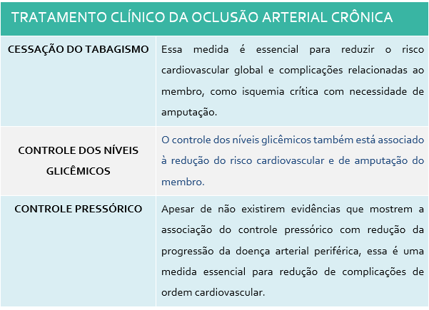

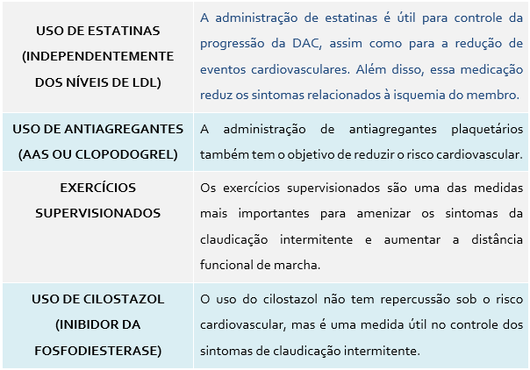

**10. (QR.400107749, 2020, SP - HOSPITAL PROFESSOR EDMUNDO VASCONCELOS - HPEV. Dificuldade: MÉDIO).** Homem, 67 anos de idade, procurou urologista para realizar exame de rotina da próstata. Paciente era assintomático e não realizava nenhum outro tratamento. Ao exame de toque retal, notou-se próstata de consistência pouco endurecida, sem nódulos palpáveis e com dimensões aumentadas. Trouxe exame de PSA = 5,9 ng/mL e foi indicada biópsia da próstata, que revelou adenocarcinoma Gleason 6 (3+3) em 10% de 2 fragmentos entre 12 analisados. Neste caso, para o paciente.

A) Deve-se solicitar nova biópsia antes de informar ao paciente o diagnóstico de adenocarcinoma de próstata.

B) Deve ser estadiado com exames de tomografia de pelve e cintilografia óssea. Se os exames mostrarem doença localizada, deve ser indicada prostatectomia radical.

C) O melhor tratamento para o caso deste paciente, de acordo com os dados apresentados, é radioterapia e hormonioterapia adjuvante.

D) Vigilância ativa do câncer de próstata (""Watchfull Waiting"" é a conduta, devendo realizar toque prostático, PSA e biopsias seriadas para seguimento).

**------ COMENTÁRIO ------**

**Gabarito: D - Vigilância ativa do câncer de próstata (""Watchfull Waiting"" é a conduta, devendo realizar toque prostático, PSA e biopsias seriadas para seguimento).**

Pacientes com lesões pequenas e baixo escore de Gleason têm alta probabilidade de não ter progressão da doença e não precisar de tratamento. Mesmo com o tratamento adiado, a chance de cura completa se mantém. 🤩

Os critérios para vigilância ativa são:

• Estadiamento T1c ou T2a;

• Escore de Gleason ≤ 6;

• PSA sérico ≤ 10.

Para pacientes com mais de 70 anos, pode-se considerar:

• Escore de Gleason ≤ 7;

• PSA ≤ 11.

O acompanhamento é feito com exames de PSA e biópsia após 1 ano. Se o escore de Gleason permanecer baixo, novas biópsias são feitas a cada 4 ou 5 anos. 📅

O caso descrito é favorável para vigilância ativa. ✅

GABARITO: ALTERNATIVA D

**11. (QR.400111061, 2020, SP - UNIVERSIDADE DE SÃO PAULO - USP (HOSPITAL DAS CLÍNICAS DA FACULDADE DE MEDICINA DA USP - HC). Dificuldade: FÁCIL).** Homem, 27 anos de idade, foi admitido no Serviço de Emergência após colisão de automóvel contra anteparo fixo. A: via aérea pérvia. Saturação de oxigênio de 92% em ar ambiente; B: dor à palpação do tórax à direita na região inferior e linha axilar média. Hematoma e crepitação no local da dor; C: FC:90bpm e PA: 130x70mmHg. D: Glasgow de 15. Pupilas sem alterações; E: Diurese clara. Dorso sem alterações. Abdome indolor a palpação. Realizada tomografia de abdome demonstrada a seguir: Qual é a melhor conduta?

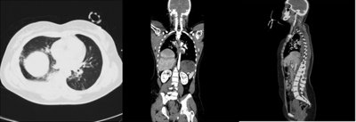

A) Laparotomia.

B) Arteriografia.

C) Drenagem torácica.

D) Toracotomia.

**------ COMENTÁRIO ------**

**Gabarito: A - Laparotomia.**

GABARITO: ALTERNATIVA A

O exame de tomografia, em conjunto com o mecanismo do trauma, indica uma hérnia diafragmática traumática no lado direito. Observa-se a entrada do fígado no tórax direito nas imagens axial, coronal e sagital (setas azuis). 🫁➡️🫀

A real frequência de hérnias diafragmáticas traumáticas é difícil de determinar, pois muitas vezes não são diagnosticadas.

Em hérnias no lado esquerdo, órgãos como estômago, baço, cólon e intestino podem se deslocar. No lado direito, o fígado ou cólon são os mais comuns. 🤕

É importante reparar todas as lesões diafragmáticas do lado esquerdo e a maioria das do lado direito. 🫁

O reparo de hérnias diafragmáticas agudas geralmente é feito pela abordagem abdominal, permitindo também avaliar outras lesões nos órgãos abdominais, que são comuns em casos de trauma diafragmático e representam a principal causa de complicações e óbitos. 🩺

**12. (QR.400114186, 2020, SP - PUC SOROCABA. Dificuldade: DIFÍCIL).** O que é verdade em relação à avaliação de trauma abdominal contuso?

A) Pacientes com rigidez da parede abdominal e TC abdominal negativa devem sersubmetidos à LPD – Lavagem Peritoneal Diagnóstica, para descartar lesão do intestino delgado.

B) Se o exame FAST for negativo em um paciente hemodinamicamente instável, a LPD éindicada para descartar sangramento abdominal.

C) O exame FAST não detecta líquido intraperitoneal, se o volume total for <1000 mL.

D) Em pacientes hemodinamicamente estáveis, a lesão intestinal pode ser descartada com TC abdominal.

**------ COMENTÁRIO ------**

**Gabarito: B - Se o exame FAST for negativo em um paciente hemodinamicamente instável, a LPD éindicada para descartar sangramento abdominal.**

GABARITO: ALTERNATIVA B

O lavado peritoneal diagnóstico (LPD) costumava ser muito usado antes do FAST, mas agora é menos comum devido à ampla disponibilidade do ultrassom. 🩺 O ultrassom é não invasivo e pode ser repetido quantas vezes forem necessárias.

O objetivo do LPD é o mesmo do FAST: identificar lesões nas vísceras abdominais em pacientes com múltiplos traumas.

O LPD é considerado positivo quando:

• Aspira-se 10ml de sangue da cavidade.

• Após injetar 1000ml de soro fisiológico, encontra-se:  
  
100.000 ou mais hemácias/mm³  
500 ou mais leucócitos/mm³  
Amilase acima de 175 U/dl  
Bile, bactérias ou fibras alimentares.

**13. (QR.400120418, 2020, SP - UNIVERSIDADE ESTADUAL PAULISTA - UNESP (FACULDADE DE CIÊNCIAS MÉDICAS E BIOLÓGICAS DE BOTUCATU - FCMBB) (HOSPITAL DAS CLÍNICAS DA FACULDADE DE MEDICINA DE BOTUCATU). Dificuldade: MÉDIO).** Homem de 80 anos foi submetido à cirurgia de urgência para fixação de fratura de fêmur sob anestesia geral venosa total. AP: insuficiência renal não dialítica (TFG 20 mL/min) e HAS não controlada. Ao despertar na sala de recuperação anestésica, apresentou quadro de intensa dor (escore 10, em escala de 0 a 10) no sítio cirúrgico. Assinale a alternativa correta.

A) Os analgésicos opioides estão contraindicados em dor aguda em decorrência daepidemia de overdoses e de mortes associada ao seu uso.

B) As dores ósseas respondem bem ao uso de antiinflamatórios, motivo pelo qual são aprimeira escolha.

C) Morfina é considerada o opioide “padrão-ouro” e, por esse motivo, é a primeiraescolha para tratar dores de forte intensidade.

D) Fentanil ou metadona são os analgésicos opioides de escolha, pois o paciente é nefropata.

**------ COMENTÁRIO ------**

**Gabarito: D - Fentanil ou metadona são os analgésicos opioides de escolha, pois o paciente é nefropata.**

GABARITO: ALTERNATIVA D

O tratamento inadequado da dor após cirurgias pode prejudicar a recuperação, aumentar o tempo no hospital e os custos com a saúde. 🤕

Os anti-inflamatórios não esteroides (AINEs) são a primeira opção para controlar a dor leve a moderada após cirurgias, desde que não haja problemas de saúde que impeçam seu uso. Eles aliviam a dor e a inflamação, reduzindo a necessidade de opioides e potencializando seus efeitos. 💊

Porém, os AINEs podem causar irritação e sangramento no estômago e intestino, além de problemas nos rins, como inchaço, pressão alta e, em casos graves, insuficiência cardíaca. Em pacientes idosos ou com problemas renais, podem até levar à falência dos rins. Por isso, são proibidos em pessoas com doença renal crônica. 🚫

Em dores fortes, os AINEs não devem ser usados sozinhos, mas combinados com outros medicamentos, como os opioides.

Os analgésicos opioides são classificados em fortes e fracos. Os opioides fracos, como Tramadol ou Codeína, são para dores leves e moderadas, tanto recentes quanto de longa duração. Os opioides fortes, como Morfina, Metadona e Fentanil, são para dores intensas. 💉

A ação dos opioides ocorre no cérebro, e a dose pode ser aumentada conforme a necessidade, respeitando os limites de cada paciente e os efeitos colaterais. A Morfina é usada para dores moderadas a intensas. Ela é processada no fígado, gerando substâncias ativas mais fortes. Um desses produtos é eliminado pelos rins e pode se acumular em pacientes com problemas renais, causando sonolência e dificuldade para respirar. O Fentanil e a Metadona são processados principalmente no fígado, tornando-os mais seguros para pacientes com problemas nos rins. 👍

**14. (QR.400120269, 2020, SP - UNIVERSIDADE ESTADUAL PAULISTA - UNESP (FACULDADE DE CIÊNCIAS MÉDICAS E BIOLÓGICAS DE BOTUCATU - FCMBB) (HOSPITAL DAS CLÍNICAS DA FACULDADE DE MEDICINA DE BOTUCATU). Dificuldade: MÉDIO).** Com relação à anatomia intratorácica normal, é correto afirmar que

A) a veia cava superior é formada pela veia braquiocefálica esquerda e pela veiainominada.

B) a artéria torácica interna direita se origina da artéria subclávia direita.

C) as artérias subclávia e carótida comum esquerdas e a carótida comum direita sãoramos da aorta.

D) a veia hemiázigo drena para a veia cava superior.

**------ COMENTÁRIO ------**

**Gabarito: B - a artéria torácica interna direita se origina da artéria subclávia direita.**

GABARITO: ALTERNATIVA B

Questão sobre a anatomia dos grandes vasos dentro do tórax. Os grandes vasos estão localizados no mediastino superior. Vamos revisar? 🧐

O mediastino superior fica acima do plano transverso do tórax, que passa pelo ângulo do esterno e pelo disco entre as vértebras T4 e T5. As veias (braquiocefálicas e cava superior) estão na frente das artérias (arco da aorta e seus ramos, tronco braquiocefálico, carótida comum esquerda e subclávia esquerda).

As veias braquiocefálicas direita e esquerda se formam atrás das articulações esternoclaviculares, pela união das veias jugular interna e subclávia. Na borda inferior da primeira cartilagem costal direita, as veias braquiocefálicas se juntam para formar a veia cava superior. Por isso, a veia braquiocefálica esquerda é quase o dobro da direita, pois passa do lado esquerdo para o direito, na frente dos três principais ramos do arco da aorta. As veias braquiocefálicas levam o sangue da cabeça, pescoço e membros superiores para o átrio direito, através da veia cava superior. A veia cava superior leva o sangue de tudo acima do diafragma, exceto pulmões e coração. ❤️

A parte ascendente da aorta está dentro do pericárdio e tem apenas as artérias coronárias como ramos. O arco da aorta é a continuação da parte ascendente. O tronco braquiocefálico é o primeiro e maior ramo do arco da aorta, subindo até a articulação esternoclavicular direita, onde se divide nas artérias carótida comum direita e subclávia direita. A artéria carótida comum esquerda é o segundo ramo do arco da aorta, entrando no pescoço atrás da articulação esternoclavicular esquerda. A artéria subclávia esquerda é o terceiro ramo, originando-se da parte de trás do arco da aorta, logo atrás da artéria carótida comum esquerda.

As artérias torácicas internas começam na base do pescoço, na parte inferior das artérias subclávias, descendo até o tórax atrás da clavícula e da primeira cartilagem costal. No tórax, elas descem ao lado do esterno, dando origem às artérias intercostais anteriores. Terminando no sexto espaço intercostal, dividindo-se nas artérias epigástrica superior e musculofrênica.

O sistema venoso ázigo, em cada lado da coluna vertebral, drena as paredes do dorso e do tórax/abdômen, além das vísceras do mediastino. A veia ázigo e sua principal tributária, a veia hemiázigo, geralmente começam em "raízes" da veia cava inferior e/ou veia renal, respectivamente, e se juntam às veias lombares. A veia ázigo é uma via alternativa entre as veias cava superior e inferior; ela sobe no mediastino posterior à direita para se unir à veia cava inferior. A veia hemiázigo começa no lado esquerdo pela união da veia subcostal esquerda e lombar ascendente. Ela sobe no lado esquerdo da coluna vertebral e cruza para a direita, na altura da vértebra T9, para se unir à veia ázigo.

**15. (QR.400120279, 2020, SP - UNIVERSIDADE ESTADUAL PAULISTA - UNESP (FACULDADE DE CIÊNCIAS MÉDICAS E BIOLÓGICAS DE BOTUCATU - FCMBB) (HOSPITAL DAS CLÍNICAS DA FACULDADE DE MEDICINA DE BOTUCATU). Dificuldade: MÉDIO).** Mulher de 64 anos apresenta dispneia aos grandes esforços e emagrecimento há 1 mês. Radiografia de tórax: velamento do 1/3 médio e inferior do hemitórax direito. Realizada toracocentese diagnóstica. Exames do líquido pleural: pH 7,28; DHL 890 U/L; glicose 85 mg/dL; proteína 4,2 g/dL; celularidade 90% de linfócitos; adenosina deaminase: normal e citopatológico negativo para neoplasia. Exames séricos: DHL 650 U/L; proteína 5,5 g/dL. Após a análise do derrame pleural, a conduta é

A) biópsia de pleura.

B) drenagem pleural fechada.

C) pleurodese.

D) observação.

**------ COMENTÁRIO ------**

**Gabarito: A - biópsia de pleura.**

✅ GABARITO: ALTERNATIVA A

O derrame pleural é o acúmulo anormal de líquido na cavidade pleural, que fica entre a parede do tórax e o pulmão. 🫁 Essa condição pode ser causada por diversas doenças, tanto pulmonares quanto sistêmicas.

O equilíbrio entre a produção e a absorção do líquido pleural é crucial. Em condições normais, o líquido é produzido a uma taxa de 0,01 ml/kg/hora e reabsorvido pelos vasos linfáticos.

Causas do derrame pleural:

• ⬆️ Aumento da pressão nos vasos sanguíneos e/ou linfáticos (ex: insuficiência cardíaca).

• ⬇️ Diminuição da pressão osmótica do sangue.

• ⬆️ Aumento da permeabilidade dos vasos da pleura (inflamação).

• 🚫 Dificuldade na drenagem do líquido pela linfa (ex: tumores).

• Outras causas menos comuns: pressão negativa no espaço pleural (atelectasias, pneumotórax) ou passagem de líquido de outras áreas (ascite).

Diagnóstico:

• Radiografia de tórax: Identifica derrames maiores que 100 ml. A imagem típica mostra uma área esbranquiçada na parte inferior do pulmão, com uma curva característica (curva de Deamoiseau).

• Toracocentese: Procedimento para retirar líquido da pleura. É feita para descobrir a causa do derrame (diagnóstica) ou para aliviar sintomas (terapêutica).

• Exames do líquido pleural: pH, proteínas, glicose, DHL, contagem de células, pesquisa de células cancerosas, bactérias, etc.

Classificação do líquido pleural:

• Transudato: Causado por aumento da pressão ou diminuição de proteínas no sangue.

• Exsudato: Causado por inflamação ou aumento da permeabilidade dos vasos.

A classificação é feita pelos critérios de Light.

Derrames pleurais neoplásicos: Podem ser causados por câncer na pleura (mesotelioma) ou metástases de outros tumores (pulmão, mama, etc.). O diagnóstico pode ser feito por análise do líquido pleural ou biópsia da pleura.

**16. (QR.400124921, 2020, SP - HOSPITAL DO CÂNCER DE BARRETOS - HCB. Dificuldade: MÉDIO).** Apesar de a apendicite ocorrer habitualmente na segunda e terceira décadas de vida, 5% a 10% dos casos acometem indivíduos idosos. Assinale a alternativa incorreta:

A) A apendicite em idosos tem aumentado nas últimas décadas, enquanto a incidência em pacientes mais jovens está declinando.

B) A mortalidade por apendicite é, em geral, de apenas 0,8%, mas a maioria das mortes ocorre em pacientes muito jovens ou muito idosos.

C) A apresentação clássica da apendicite – dor periumbilical localizada em um período de várias horas e, posteriormente, migrando para o quadrante inferior direito, febre, anorexia e leucocitose – está presente em pelo menos de 80% dos pacientes idosos com apendicite.

D) Quase um terço dos pacientes manifestará dor abdominal difusa não localizada.

**------ COMENTÁRIO ------**

**Gabarito: C - A apresentação clássica da apendicite – dor periumbilical localizada em um período de várias horas e, posteriormente, migrando para o quadrante inferior direito, febre, anorexia e leucocitose – está presente em pelo menos de 80% dos pacientes idosos com apendicite.**

GABARITO: ALTERNATIVA C

A apendicite aguda é a causa mais comum de dor abdominal intensa. Geralmente, ocorre com mais frequência entre os 20 e 30 anos. 🧑‍⚕️

O quadro clínico típico inclui:

• Dor inicial na região do umbigo ou no meio do abdômen (dor visceral).

• A dor se move para a parte inferior direita do abdômen (dor parietal).

• Náuseas, vômitos, falta de apetite e febre baixa. 🤒

No exame físico, é comum encontrar o Sinal de Blumberg positivo (dor ao soltar a pressão na barriga no ponto de McBurney), indicando inflamação do peritônio. Exames de sangue podem mostrar aumento dos glóbulos brancos e da proteína C reativa (PCR). 🩸

O diagnóstico é feito principalmente com base nos sintomas. Se um paciente jovem, com sintomas típicos de apendicite aguda e com pouco tempo de evolução (<48 horas), o tratamento cirúrgico é indicado sem necessidade de exames adicionais. 👨‍⚕️

Em casos de dúvida, ou com sintomas mais prolongados e possíveis complicações, a tomografia do abdômen com contraste é o exame mais indicado. 🫀

O tratamento padrão para apendicite não complicada é a remoção do apêndice (apendicectomia), de preferência por videolaparoscopia. 🔪

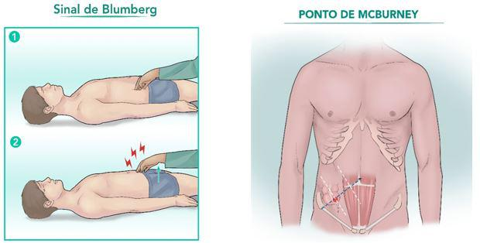

Esta questão aborda estatísticas sobre apendicite. Mesmo sem saber os números exatos, é possível responder corretamente! 🧠

**17. (QR.400127318, 2020, CE - SELEÇÃO UNIFICADA PARA RESIDÊNCIA MÉDICA DO ESTADO DO CEARÁ - SURCE. Dificuldade: FÁCIL).** Paciente do sexo masculino, de 45 anos, foi referido a partir de uma unidade básica de saúde com relato de aumento indolor do volume escrotal à esquerda. Conforme o relato do médico que o encaminhou, o exame físico revelava aumento volumétrico e moderado do escroto à esquerda, indolor à palpação, de consistência tensa e totalmente passível de transiluminação. Foram realizadas também as dosagens séricas de alfafetoproteína e gonadotrofina coriônica humana. Na avaliação clínica do especialista, os achados clínicos da transiluminação foram confirmados e não havia sugestão de aumento de volume testicular. Qual deve ser o resultado esperado das dosagens hormonais realizadas?

A) Aumento do nível sérico de alfafetoproteína.

B) Níveis séricos de ambos dentro da normalidade.

C) Aumento do nível sérico de ambos os hormônios.

D) Aumento do nível sérico de gonadotrofina coriônica humana.

**------ COMENTÁRIO ------**

**Gabarito: B - Níveis séricos de ambos dentro da normalidade.**

A resposta correta é a letra B. ✅

O paciente é um homem de 45 anos com:

• Aumento indolor do volume escrotal esquerdo.

• Sem dor ao toque.

• Consistência firme.

• Transiluminação positiva.

🤔 Diante desses dados, a suspeita de câncer de testículo é baixa, pois tumores testiculares geralmente se manifestam como um nódulo ou inchaço no testículo, e neste caso, o testículo tem tamanho normal.

💡 O diagnóstico mais provável é hidrocele. A hidrocele é o acúmulo de líquido na túnica vaginal, que envolve o testículo e o cordão espermático. O líquido da hidrocele permite a passagem da luz (transiluminação positiva), o que ajuda a diferenciá-la de outras condições, como hematocele, hérnia ou massas sólidas.

Portanto, os níveis de alfafetoproteína e gonadotrofina coriônica humana estarão normais.

**18. (QR.400127750, 2020, SP - FACULDADE DE MEDICINA DE SÃO JOSÉ DO RIO PRETO - FAMERP (HOSPITAL DE BASE DE SÃO JOSÉ DO RIO PRETO - HB). Dificuldade: FÁCIL).** Homem de 43 anos é encaminhado para a emergência de um hospital referenciado, referindo dois episódios de hematêmese volumosa há 5 horas. Ele refere estar em tratamento para cirrose hepática e varizes de esôfago neste serviço. Na chegada, ele está pálido e ansioso. Sua pressão arterial é de 90 /60 mm Hg e a frequência cardíaca é de 115 btm. Qual o primeiro passo no manejo deste paciente?

A) Encaminhar o paciente rapidamente ao setor de endoscopia.

B) Instalar cateter de grosso calibre e iniciar ressuscitação com cristaloide.

C) Realizar uma angiotomografia de abdome para avaliar a causa da hemorragia.

D) Encaminhar o paciente diretamente para o bloco cirúrgico.

**------ COMENTÁRIO ------**

**Gabarito: B - Instalar cateter de grosso calibre e iniciar ressuscitação com cristaloide.**

GABARITO: ALTERNATIVA B

Em pacientes com sangramento gastrointestinal, a avaliação inicial rápida é crucial para determinar a urgência da situação. 🚨 O atendimento começa com a estabilização das condições do paciente. Em seguida, uma história clínica detalhada e um exame físico completo ajudam a identificar a causa e a origem do sangramento, além de possíveis fatores que podem piorar o quadro. 🔍 Depois, a investigação específica define o diagnóstico, e as medidas terapêuticas são iniciadas para controlar o sangramento e prevenir recorrências.

Na avaliação inicial, garantir que as vias aéreas estejam livres e seguras é a prioridade máxima. ✅ Uma vez assegurada, a condição hemodinâmica do paciente se torna o foco principal e a base do tratamento. A gravidade da hemorragia pode ser determinada por parâmetros clínicos simples. Veja a tabela abaixo que mostra a gravidade do choque hemorrágico:

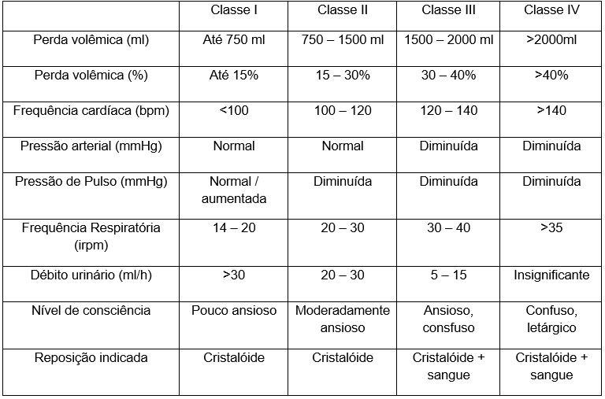

Quanto mais grave o sangramento, mais agressiva deve ser a reposição de volume. 💉 A principal causa de problemas e mortes em pacientes com sangramento gastrointestinal é a falência de múltiplos órgãos, relacionada à reposição inicial ou subsequente inadequada. Em pacientes com instabilidade hemodinâmica, dois acessos venosos largos devem ser colocados, de preferência na fossa antecubital. Solução cristaloide, como Ringer Lactato, que se assemelha à composição do sangue, é administrada. O sangue é enviado para tipagem, provas cruzadas, hematócrito, contagem de plaquetas, coagulação, bioquímica e função hepática. A resposta à reposição de volume deve ser avaliada: um cateter de Foley é inserido para avaliar o débito urinário, um bom indicador da perfusão dos órgãos (perfusão renal). O paciente apresentado está taquicárdico e hipotenso, indicando choque hipovolêmico, pelo menos classe III. Portanto, a conduta inicial é a reposição imediata de volume. A resposta correta é a alternativa “B”.

**19. (QR.400127762, 2020, SP - FACULDADE DE MEDICINA DE SÃO JOSÉ DO RIO PRETO - FAMERP (HOSPITAL DE BASE DE SÃO JOSÉ DO RIO PRETO - HB). Dificuldade: FÁCIL).** Paciente de 55 anos foi admitida no setor de emergência com quadro de distensão abdominal e vômitos há 2 dias. Fez Rx de abdome agudo constatando presença de distensão de alças intestinais e níveis hidroaéreos, com ausência de gás no reto e TC de abdome mostrando aerobilia. Qual sua principal hipótese diagnostica:

A) Síndrome de Mirizzi.

B) Síndrome de Bouveret.

C) Síndrome de Boerhaave.

D) Íleo biliar.

**------ COMENTÁRIO ------**

**Gabarito: D - Íleo biliar.**

GABARITO: ALTERNATIVA D

Um cálculo grande na vesícula biliar pode inflamar e criar uma ligação (fístula) com o duodeno. Se o cálculo for grande o suficiente, pode bloquear o intestino delgado, causando o ÍLEO BILIAR. 🫘

• A maioria das fístulas ocorre em idosos, geralmente por inflamação da vesícula (após colecistite aguda) ou pela pressão do cálculo.

• Os pacientes apresentam sintomas de obstrução do intestino delgado.

• O local mais comum de bloqueio é o íleo distal, perto da válvula ileocecal.

• Radiografias do abdome podem mostrar sinais de obstrução, com níveis hidroaéreos. O cálculo pode ou não ser visível.

• Aerobilia (ar na árvore biliar) é comum, pois a fístula permite que o ar do intestino entre na vesícula e nos ductos biliares. 💨

• Cirurgia e abertura do intestino (enterotomia) são necessárias para remover a obstrução. 🧑‍⚕️

Analisando as outras alternativas:

**20. (QR.400129493, 2021, CE - SELEÇÃO UNIFICADA PARA RESIDÊNCIA MÉDICA DO ESTADO DO CEARÁ - SURCE. Dificuldade: DIFÍCIL).** Paciente 34 anos no segundo pós-operatório de gastroplastia a Sleeve, peso de 120kg, em uso de Clexane 40 mg/dia, deambulando, iniciou quadro de dor retroesternal contínua, febre de 38 graus. Realiza dieta líquida restrita 20 ml a cada 20 min e não refere piora à deglutição. Ao exame: FC 120 bpm, dor em região epigástrica sem rigidez abdominal evidente. Ausculta cardíaca: batimentos regulares, taquicardia; ausculta pulmonar: murmúrio vesicular diminuído nas bases, mais à esquerda. Qual o diagnóstico provável?

A) Tromboembolismo pulmonar.

B) Atelectasia pulmonar.

C) Infarto do miocárdio.

D) Fístula gástrica.

**------ COMENTÁRIO ------**

**Gabarito: D - Fístula gástrica.**

Paciente no segundo dia após cirurgia bariátrica (Sleeve) apresenta dor retroesternal, febre (38ºC), dor leve no estômago sem sinais de inflamação abdominal, coração acelerado e diminuição dos sons pulmonares nas bases. 🩺

A cirurgia de Sleeve é um procedimento restritivo que transforma o estômago em um tubo, removendo parte dele. O estômago resultante tem um volume menor (150-200 mL), preservando a válvula que controla a saída do alimento (piloro).

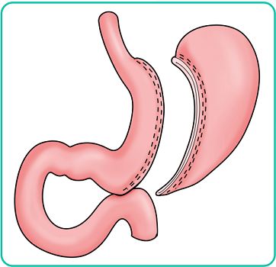

**21. (QR.400130319, 2020, SP - UNIVERSIDADE ESTADUAL DE CAMPINAS - UNICAMP (FACULDADE DE CIÊNCIAS MÉDICAS DA UNICAMP - FCM) (HOSPITAL DE CLÍNICAS DA UNICAMP). Dificuldade: FÁCIL).** Homem, 21a, é levado ao Pronto Socorro por sofrer queimaduras por fogo. Exame físico: Consciente, orientado, PA= 132x76 mmHg, FC= 87 bpm, FR= 16 irpm, Oximetria de pulso (em ar ambiente)= 100%, P= 70kg. Pele: lesões térmicas distribuídas nas faces anteriores do tórax, abdome, membros inferiores; primeiro grau= 11% e segundo grau= 25%. CONSIDERANDO A FÓRMULA DE PARKLAND O VOLUME CORRETO PARA REPOSIÇÃO É:

A) 10080 ml em 24 horas

B) 2520 ml em 8 horas.

C) 1750 ml em 12 horas.

D) 3500 ml em 24 horas.

**------ COMENTÁRIO ------**

**Gabarito: D - 3500 ml em 24 horas.**

A reposição de volume em adultos com queimaduras, de acordo com a 10ª edição do ATLS, deve ser feita com Ringer Lactato. A dose utilizada é de 2ml por quilo de peso corporal, multiplicado pela porcentagem da superfície corporal queimada (SCQ) – Fórmula de Brooke. 🔥

Lembre-se que queimaduras de primeiro grau não entram no cálculo.

Exemplo:

Para um paciente de 70kg com 25% da superfície corporal queimada, o cálculo (segundo Parkland) seria:

Volume em 24h = 2 x 70kg x 25% = 3500ml.

⚠️ Atenção: A fórmula de Parkland, na verdade, utiliza 4 x peso (kg) x SCQ. Algumas provas podem apresentar esse erro.

É crucial monitorar o débito urinário do paciente queimado. O objetivo é manter:

• Adultos: pelo menos 0,5 ml/kg/h. 💧

• Crianças: 1 ml/kg/h. 👶

• Queimaduras elétricas: 1 ml/kg/h a 1,5 ml/kg/h. ⚡

Em queimaduras elétricas, a fórmula de Parkland é preferível para garantir um débito urinário maior, pois a extensão da lesão pode ser subestimada.

**22. (QR.400133666, 2021, RJ - UNIVERSIDADE DO ESTADO DO RIO DE JANEIRO - UERJ (HOSPITAL UNIVERSITÁRIO PEDRO ERNESTO - HUPE). Dificuldade: DIFÍCIL).** Paciente apresenta parada de eliminação de gases e fezes há 72 horas, vômitos fecaloides, febre, distensão abdominal e irritação peritoneal com descompressão dolorosa na fossa ilíaca esquerda. A TC de abdômen revela diverticulite com abscesso de 6cm pericolônico. O procedimento cirúrgico mais seguro, nesse caso, é:

A) drenagem percutânea

B) ressecção com anastomose primária

C) sigmoidectomia com colostomia terminal

D) anastomose colocolônica com ileostomia descompressiva

**------ COMENTÁRIO ------**

**Gabarito: C - sigmoidectomia com colostomia terminal**

GABARITO: ALTERNATIVA C

Vamos revisar a Classificação de Hinchey, incluindo a modificada por Kaiser, que é mais completa e frequentemente cobrada em provas:

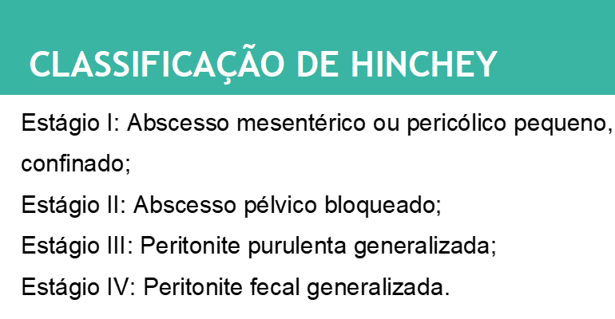

CLASSIFICAÇÃO DE HINCHEY MODIFICADA POR KAISER:

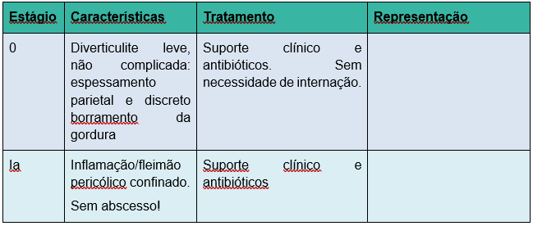

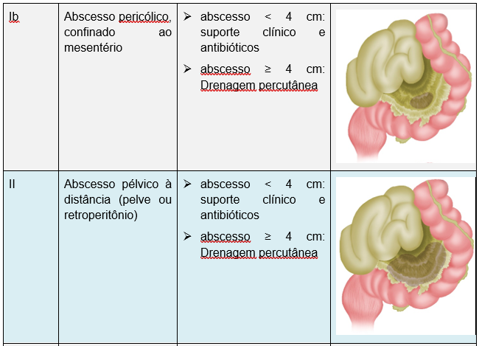

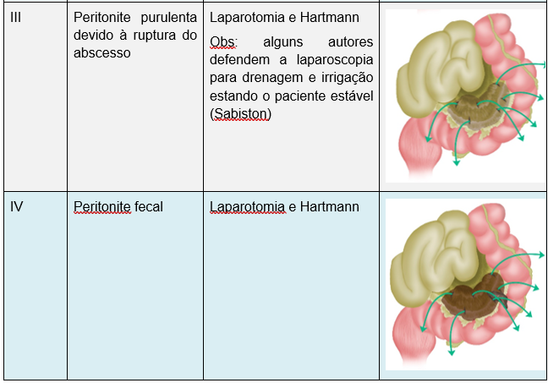

Em um paciente com diverticulite aguda Hinchey Ib, que já apresenta obstrução intestinal (sem eliminação de gases e fezes, e vômitos fecaloides), o tratamento de escolha é a cirurgia de Hartmann (sigmoidectomia com colostomia terminal). 👨‍⚕️

Se não houvesse obstrução intestinal, a drenagem percutânea associada à antibioticoterapia endovenosa seria o tratamento. 💊

A cirurgia de Hartmann é a opção mais segura neste caso, pois evita o risco de perfuração intestinal e peritonite fecal, comuns em casos de obstrução, além de reduzir o risco de complicações na anastomose. 🛡️

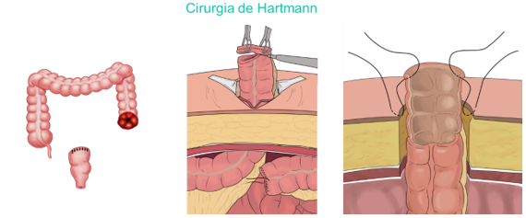

**23. (QR.400141361, 2021, DF - HOSPITAL OFTALMOLÓGICO DE BRASÍLIA - HOB. Dificuldade: FÁCIL).** A cirurgia é a principal modalidade de tratamento dos tumores sólidos. Quanto à biópsia que permite a avaliação histológica do tumor, é CORRETO afirmar:

A) A biópsia incisional retira a lesão inteira e permite a avaliação histológica do tumor.

B) A biópsia excisional retira apenas parte da lesão e permite a avaliação histológica do tumor.

C) A biópsia por punção com agulha grossa permite a avaliação histológica do tumor.

D) A punção aspirativa por agulha fina permite a avaliação histológica do tumor.

**------ COMENTÁRIO ------**

**Gabarito: C - A biópsia por punção com agulha grossa permite a avaliação histológica do tumor.**

A biópsia é crucial na cirurgia oncológica. 🔬 Existem dois tipos principais:

• Punção: Pode ser feita com agulha fina ou grossa (core biopsy).  
  
Agulha fina: Fornece informações limitadas, como benignidade ou malignidade e, às vezes, o tipo de tecido. ⚠️ Não avalia a extensão da doença.  
Core biopsy: Oferece mais detalhes, incluindo o tipo de tecido e, em alguns casos, o grau de invasão.

• Cirúrgica: Mais invasiva, mas fornece mais tecido para análise.  
  
Incisional: Indicada para lesões grandes que não podem ser diagnosticadas por punção. 🔪  
Excisional: Usada para tratar a lesão ou quando outros métodos não fornecem um diagnóstico. ✂️

**24. (QR.400141348, 2021, DF - HOSPITAL OFTALMOLÓGICO DE BRASÍLIA - HOB. Dificuldade: FÁCIL).** A dose-limite do anestésico local lidocaína sem vasoconstritor para um homem de 70 kg é:

A) 350 mg.

B) 700 mg.

C) 500 mg.

D) 150 mg.

**------ COMENTÁRIO ------**

**Gabarito: A - 350 mg.**

Atenção, Estudante! 🤓 O tema de anestésicos locais (AL) é muito comum em provas de residência. É crucial entender os conceitos relacionados ao uso dessas drogas. Além disso, é importante memorizar algumas informações, como a dose máxima segura de lidocaína.

Vamos revisar os efeitos tóxicos dos AL:

A toxicidade ocorre quando a concentração da droga no sangue aumenta, causando efeitos indesejados, principalmente no sistema nervoso central (SNC) e no sistema cardiovascular. A gravidade dos sintomas aumenta com a concentração da droga.

Os AL atravessam a barreira hematoencefálica facilmente, por isso, os sintomas neurológicos são os primeiros a aparecer:

• Zumbido 👂

• Dormência ao redor da boca 👄

• Gosto metálico 👅

Em seguida, surgem sintomas excitatórios (convulsões) devido ao bloqueio de vias inibitórias do SNC. Por fim, sintomas depressores podem levar ao coma.

No sistema cardiovascular, inicialmente pode haver aumento da frequência cardíaca e da pressão arterial. Depois, ocorre depressão do músculo cardíaco, queda da pressão e arritmias, que podem levar a parada cardíaca. 💔

Para diminuir o risco de toxicidade, use a menor dose de AL que for eficaz. Evite doses maiores que a dose máxima (tóxica).

A absorção dos AL depende do fluxo sanguíneo no local da injeção. A epinefrina é frequentemente adicionada aos AL porque causa vasoconstrição, diminuindo a absorção do AL. Isso reduz o risco de toxicidade e aumenta a dose máxima do AL.

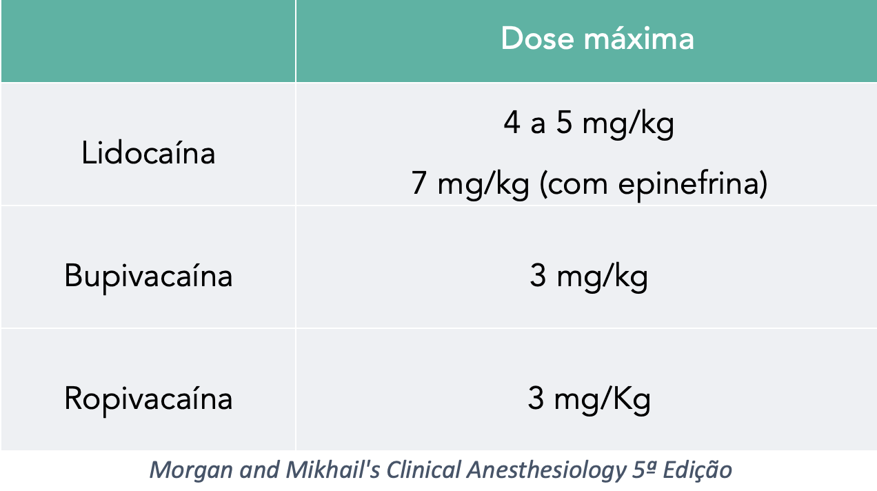

Infelizmente, as doses máximas de AL precisam ser memorizadas para as provas (especialmente as da lidocaína). Os valores podem variar dependendo da fonte da banca, mas geralmente estão próximos aos valores na tabela. 📚

**25. (QR.400145489, 2021, MG - PROCESSO SELETIVO UNIFICADO - PSU MG. Dificuldade: FÁCIL).** Paciente de 27 anos, sexo feminino, foi vítima de queimadura térmica sendo, à admissão no pronto-socorro, classificada como grande queimado. Evoluindo no quarto dia após o acidente sem complicações. Em relação à resposta orgânica ao trauma observada neste caso, assinale a alternativa que apresenta a alteração MAIS PROVÁVEL, considerando a evolução e o período pós-queimadura.

A) Excreção urinária de sódio aumentada.

B) Redução da perda urinária de potássio.

C) Aumento da liberação do hormônio do crescimento.

D) Elevação do glucagon e da glicemia.

**------ COMENTÁRIO ------**

**Gabarito: D - Elevação do glucagon e da glicemia.**

Pacientes com queimaduras extensas 🤕 apresentam uma resposta do organismo ao trauma, que envolve diversas mudanças hormonais e metabólicas. Essa resposta é chamada de Resposta Endócrino-Metabólica-Inflamatória/Imunológica ao Trauma (REMIT).

O que acontece no corpo? 🤔

• Hormônios: Há um aumento dos hormônios catabólicos (cortisol, glucagon, catecolaminas) e liberação de hormônios pelo hipotálamo, que estimulam a produção de ACTH, hormônio do crescimento, endorfinas, ADH e aldosterona.

• Insulina: A insulina diminui sua ação, causando resistência periférica (até 50%).

• Resultados: Podem ocorrer hipocalemia, hipernatremia, hiperglicemia e diminuição da produção de urina.

Questões MED 📚: A questão original abordava um caso de paciente queimado e as alterações orgânicas associadas.

**26. (QR.400145490, 2021, MG - PROCESSO SELETIVO UNIFICADO - PSU MG. Dificuldade: MÉDIO).** Paciente de 59 anos, sexo feminino, sem comorbidades, será submetida a ressecção de lesão sugestiva de melanoma na região do tórax. Foi realizada anestesia local com lidocaína a 1 %. Após cerca de uma hora da administração do anestésico local a paciente queixou-se de dor no local da cirurgia. Considerando as informações acima, assinale a alternativa que apresenta a explicação MAIS PROVÁVEL para a ocorrência de dor neste caso.

A) O pKa da lidocaína justifica o fato de sua duração de ação ser limitada

B) A limitada ligação proteica da lidocaína reduz o tempo de duração de sua ação

C) O local da cirurgia está provavelmente inflamado dificultando a penetração do anestésico

D) O anestésico local deve estar com o prazo de validade vencido

**------ COMENTÁRIO ------**

**Gabarito: B - A limitada ligação proteica da lidocaína reduz o tempo de duração de sua ação**

Vamos falar sobre anestésicos locais (AL), um tema muito importante para as provas de residência em anestesiologia. 🧑‍⚕️📚 Essa questão testa seu conhecimento sobre as características químicas e como elas afetam o uso dos AL na prática.

Os AL funcionam bloqueando a transmissão dos sinais nervosos, impedindo que os canais de sódio nas células nervosas funcionem. 🧠⚡️ Primeiro, o AL entra na célula na sua forma não-ionizada (que gosta de gordura). Depois, ele se transforma na forma ionizada (que gosta de água) e se liga ao canal de sódio, desativando-o.

A potência dos AL, ou seja, o quão forte é o efeito, depende da capacidade do AL de se dissolver em gordura (lipossolubilidade). Quanto mais lipossolúvel, mais fácil para o AL entrar na célula e fazer efeito com doses menores. 💧➡️ 🧠

A velocidade com que o efeito começa (latência) também é importante. ALs que têm mais da forma não-ionizada em pH normal entram mais rápido nas células. ⏱️

Dois pontos importantes:

• ALs são bases fracas que se tornam ionizadas quando o pH diminui.

• O pKa de um AL é o pH em que as formas ionizada e não-ionizada estão em quantidades iguais.

A relação entre pKa e latência é:

• ↓ pKa = ↑ Forma não-ionizada = ↑ Permeabilidade na membrana = ↓ Tempo para o efeito

A duração do bloqueio anestésico depende da lipossolubilidade e da capacidade do AL de se ligar a proteínas. ALs mais lipossolúveis e que se ligam mais a proteínas demoram mais para serem absorvidos pelo sangue. ⏳🩸 A vascularização do tecido também influencia: em áreas com mais vasos sanguíneos, o efeito dura menos.

**27. (QR.400146103, 2021, AL - UNIVERSIDADE FEDERAL DE ALAGOAS - UFAL (HOSPITAL UNIVERSITÁRIO PROFESSOR ALBERTO ANTUNES). Dificuldade: FÁCIL).** A figura abaixo ilustra a anatomia da região inguinal direita sob uma visão anterior. Assinale a alternativa com a correta associação entre o número indicado na foto com o tipo de hérnia.

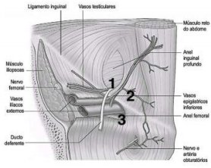

A) 1: femoral; 2: direta; 3: indireta.

B) 1: indireta; 2: femoral; 3: direta.

C) 1: indireta; 2: direta; 3: femoral.

D) 1: direta; 2: femoral; 3: indireta.

**------ COMENTÁRIO ------**

**Gabarito: C - 1: indireta; 2: direta; 3: femoral.**

A região da virilha é o local mais comum para o surgimento de hérnias inguinais (mais frequentes) e femorais.

As hérnias inguinais ficam acima do ligamento inguinal e podem ser de dois tipos: diretas e indiretas.

• As hérnias inguinais diretas acontecem por causa do enfraquecimento da parede posterior, na área da fáscia transversa, onde fica o trígono de Hasselbach. O saco herniário, nas hérnias inguinais diretas, está localizado na parte de dentro (medialmente) dos vasos epigástricos inferiores.

• As hérnias inguinais indiretas ocorrem porque o conduto peritônio-vaginal não se fechou completamente, fazendo com que o saco herniário se projete pelo anel inguinal interno, na parte de fora (lateralmente) dos vasos epigástricos inferiores.

As hérnias femorais aparecem abaixo do ligamento inguinal, passando pelo anel femoral, dentro da bainha dos vasos femorais.

Resumindo:

• Região acima do ligamento inguinal, na parte de fora (lateralmente) dos vasos epigástricos inferiores: hérnia inguinal indireta.

• Região acima do ligamento inguinal, na parte de dentro (medialmente) dos vasos epigástricos inferiores: hérnia inguinal direta.

• Região abaixo do ligamento inguinal, na área do anel femoral: hérnia femoral.

**28. (QR.400146104, 2021, AL - UNIVERSIDADE FEDERAL DE ALAGOAS - UFAL (HOSPITAL UNIVERSITÁRIO PROFESSOR ALBERTO ANTUNES). Dificuldade: MÉDIO).** As imagens abaixo foram realizadas na investigação de uma paciente feminina, 24 anos de idade, com queixas de dor e distensão abdominal pós-prandial e eructações frequentes há aproximadamente 2 meses. Relata perda ponderal importante neste mesmo período. As imagens evidenciam compressão da terceira porção duodenal entre a artéria mesentérica superior e a aorta, com consequente dilatação a montante. Tratase da:

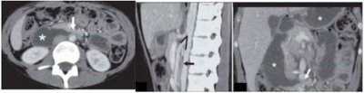

A) Síndrome de Wilkie.

B) Síndrome de Foley.

C) Síndrome de Prader Willi.

D) Síndrome de Cocket.

**------ COMENTÁRIO ------**

**Gabarito: A - Síndrome de Wilkie.**

Estamos falando da síndrome da artéria mesentérica superior (SAMS), também conhecida como Síndrome de Wilkie ou "Pinçamento duodenal aortomesentérico". 🧐 É uma causa rara de bloqueio na parte inicial do intestino delgado. A síndrome acontece quando a terceira parte do duodeno é comprimida, devido ao espaço estreito entre a artéria mesentérica superior e a aorta, causado pela diminuição da gordura na região. Normalmente, o ângulo entre a artéria e a aorta fica entre 38 e 65 graus, mas na SAMS, esse ângulo pode diminuir para menos de 6 graus.

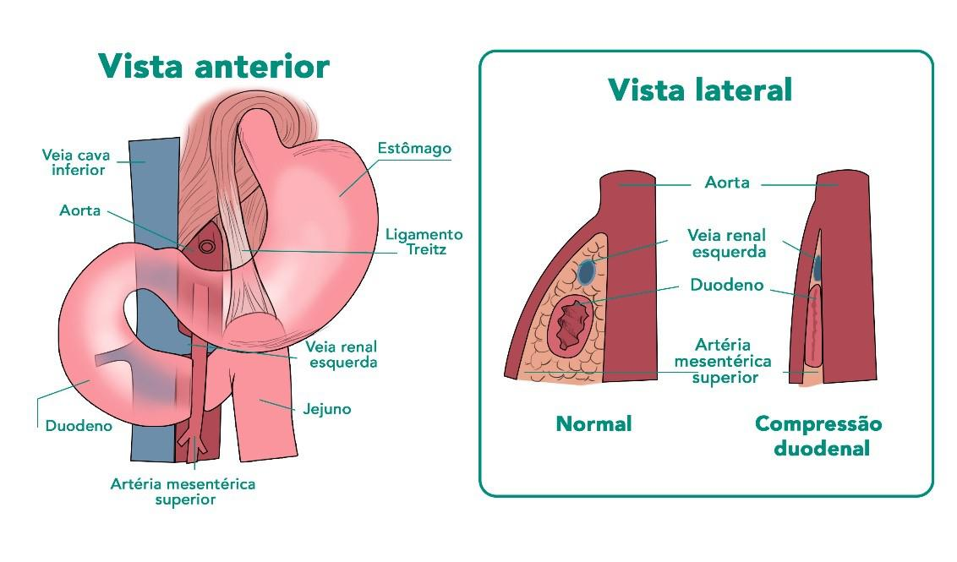

Fatores de Risco: Vários fatores podem diminuir o ângulo entre a aorta e a artéria mesentérica superior. O mais comum é a perda de peso significativa, que leva à diminuição da gordura na região. Isso está frequentemente ligado a doenças graves e debilitantes, como câncer, problemas de má absorção, AIDS, traumas e queimaduras. Também pode ocorrer após cirurgias bariátricas e em pacientes com distúrbios psiquiátricos, como anorexia nervosa.

Em pacientes mais jovens, a SAMS é mais comum após cirurgias na coluna para corrigir escoliose. Esse procedimento estica a coluna, movendo a origem da artéria mesentérica superior, o que diminui a mobilidade lateral e, consequentemente, reduz o ângulo aortomesentérico.

Sintomas: Os sintomas são parecidos com os de um bloqueio na parte inicial do intestino delgado. A intensidade varia dependendo do grau de bloqueio, podendo incluir apenas dor na parte superior do abdômen após comer e sensação de estômago cheio rapidamente, ou até mesmo náuseas fortes, vômitos com bile e perda de peso, nos casos mais graves. O diagnóstico geralmente é feito por exclusão, pois o exame físico não mostra nada específico. Em casos de vômitos intensos, podem ocorrer desequilíbrios nos eletrólitos, como alcalose metabólica hipoclorêmica e hipocalemia.

Diagnóstico: O principal exame de imagem é a duodenografia hipotônica, um raio-x com contraste que analisa a região do duodeno. Ele mostra um estreitamento na terceira parte do duodeno, além de dilatação do estômago e da parte inicial do duodeno, com atraso ou interrupção da passagem do contraste para o intestino delgado. A angiotomografia e a angiorressonância fornecem mais detalhes anatômicos, como a quantidade de gordura na região abdominal. A arteriografia pode ser necessária se o diagnóstico não for claro. Um ângulo aortomesentérico menor ou igual a 25° e o bloqueio duodenal com interrupção abrupta na terceira parte são critérios para o diagnóstico.

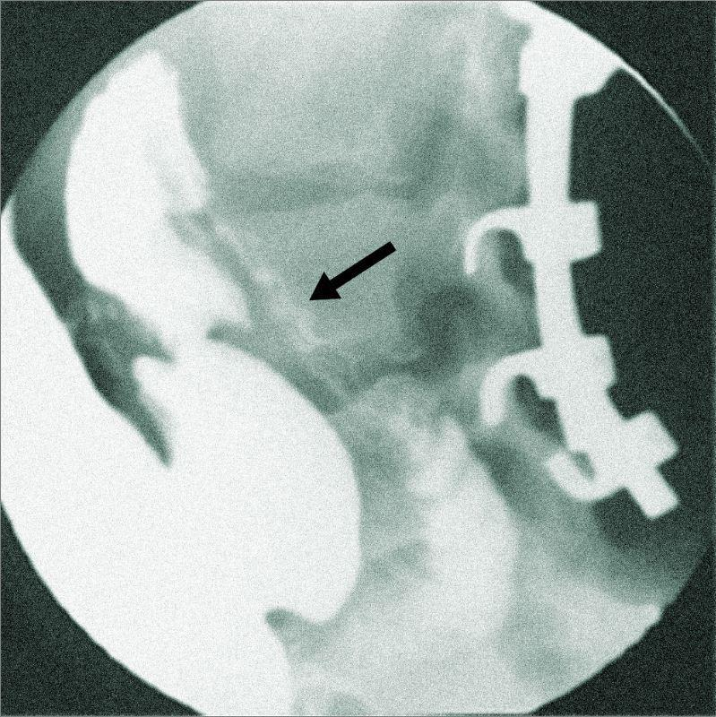

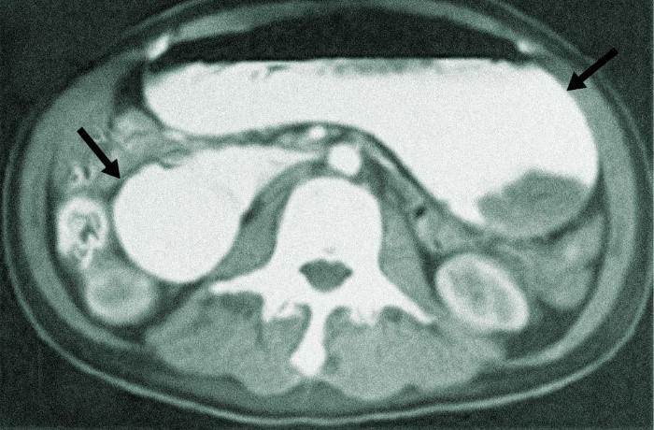

Tratamento: Inicialmente, é feita a descompressão do estômago e do duodeno com uma sonda nasogástrica, além de hidratação e correção dos desequilíbrios nos eletrólitos. Pode-se tentar um tratamento conservador, com suporte nutricional, de preferência com dieta enteral, para ganho de peso. Se não houver melhora com a terapia nutricional, geralmente em pacientes adultos com sintomas crônicos, o tratamento deve ser cirúrgico, sendo a duodenojejunostomia a cirurgia de escolha. 🧑‍⚕️

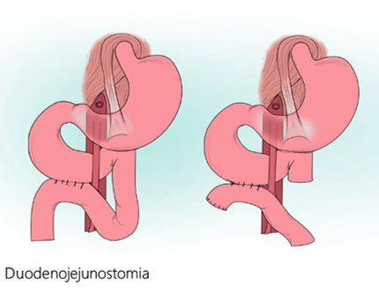

**29. (QR.400151664, 2021, SP - FACULDADE DE MEDICINA DE SÃO JOSÉ DO RIO PRETO - FAMERP (HOSPITAL DE BASE DE SÃO JOSÉ DO RIO PRETO - HB). Dificuldade: FÁCIL).** Recém-nascido de parto cesárea, do sexo masculino com 2800kg, 48cm. Apgar 7 e 8 e história de polihidrâmnios. No segundo dia de vida, após a mamada ao seio, apresentou peristaltismo de luta e vômitos biliosos, sem distensão abdominal. O exame de imagem a ser solicitado inicialmente para o diagnóstico é:

A) Clister opaco.

B) Ultrassonografia abdominal.

C) Seriografia esofagogastrica.

D) Radiografia simples ortostática.

**------ COMENTÁRIO ------**

**Gabarito: D - Radiografia simples ortostática.**

👶 Um recém-nascido com sinais de obstrução intestinal, como movimentos intestinais intensos e vômitos, além do histórico de excesso de líquido amniótico (polihidrâmnio).

🤢 Vômitos com bile e ausência de inchaço abdominal sugerem obstrução no duodeno. A principal suspeita é atresia duodenal.

💡 O que você precisa saber sobre atresia duodenal:

• Sintomas: Vômitos com bile logo após o nascimento.

• Associações: Síndrome de Down (30-40%) e prematuridade.

• Polidrâmnio: Presente em até metade dos casos.

• Raio-X de abdome: Sinal da "dupla bolha".

• Tratamento:  
  
Estabilização clínica (hidratação, correção de desequilíbrios).  
Cirurgia (desvio da obstrução - duodeno-duodenostomia).

• Importante: Não se tenta dilatação com endoscopia digestiva alta (EDA).

🖼️ Veja o sinal da dupla bolha:

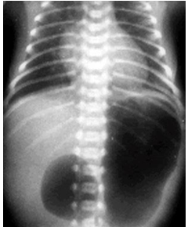

**30. (QR.400164390, 2022, SP - HOSPITAL ISRAELITA ALBERT EINSTEIN - HIAE. Dificuldade: FÁCIL).** Uma mulher de 72 anos apresenta claudicação intermitente, não limitante, em panturrilhas, há vários anos. Tem hipertensão arterial sistêmica, diabetes melito e hipercolesterolemia. Prescreve-se hipoglicemiante oral, estatina, anti-hipertensivo e ácido acetilsalicílico. Uma semana após, a paciente retorna com queixa de dor contínua em membros inferiores, incluindo ambas as coxas, que piora com a movimentação. Não tem quaisquer alterações de perfusão, sensibilidade ou motricidade das pernas. Causa mais provável desta alteração no quadro clínico:

A) Progressão da aterosclerose no território aorto-ilíaco.

B) Neuropatia diabética.

C) Dissecção aórtica, pela hipertensão arterial.

D) Miosite induzida pela estatina.

**------ COMENTÁRIO ------**

**Gabarito: D - Miosite induzida pela estatina.**

GABARITO: ALTERNATIVA D.

A questão apresenta uma paciente com alto risco cardiovascular (claudicação intermitente, hipertensão, diabetes e hipercolesterolemia) que relata dor constante nas pernas, incluindo ambas as coxas. A dor começou uma semana após o início do tratamento com medicamentos como hipoglicemiante oral, estatina, anti-hipertensivo e AAS. A relação temporal sugere que a causa do problema está relacionada a um desses medicamentos.

Este é um quadro característico de sintomas musculares relacionados ao uso de estatinas (SMRE). 💊

O principal efeito colateral das estatinas são os sintomas musculares, como:  
* Mialgia (dor muscular) 🤕  
* Fadiga 😩  
* Câimbras 😫

Esses sintomas podem aparecer semanas ou anos após o início do tratamento. A maioria dos casos é leve, mas pode haver elevação da creatinofosfoquinase (CPK) e rabdomiólise (destruição muscular). Aproximadamente 10-25% dos pacientes sentem dor muscular, e o diagnóstico é feito clinicamente. A dor geralmente é simétrica, afetando principalmente a coxa/quadril e, menos frequentemente, panturrilhas e ombros. Pacientes com insuficiência renal, doença hepática obstrutiva, hipotireoidismo e deficiência de vitamina D são mais propensos a desenvolver miopatia (doença muscular).

**31. (QR.400166821, 2022, GO - SECRETARIA DE ESTADO DA SAÚDE DE GOIÁS - SES GO. Dificuldade: FÁCIL).** Queimaduras graves são comuns de ocorrer em nossa região geográfica. Nesses pacientes, a hidratação tem função primordial, evitando aumento de morbimortalidade. No caso de paciente com 35% de queimadura de segundo grau, 10% de queimadura de terceiro grau e 20% de primeiro grau, de 38 anos de idade, peso de 70 kg e 1,72 m, qual volume de soro deve ser administrado nas primeiras 12 horas após a queimadura?

A) 12 600 mL.

B) 9 100 mL.

C) 6 300 mL.

D) 18 200 mL.

**------ COMENTÁRIO ------**

**Gabarito: C - 6 300 mL.**

🔥 Reposição Volêmica em Queimaduras: Guia Rápido para Estudantes e Profissionais 👨‍⚕️

Para avaliar a gravidade da queimadura e calcular a reposição volêmica, é crucial determinar a porcentagem da superfície corporal queimada (SCQ). 💡 Queimaduras de primeiro grau não entram nesse cálculo.

O método mais comum nas Questões MED é a "regra dos nove" de Wallace. Veja a imagem:

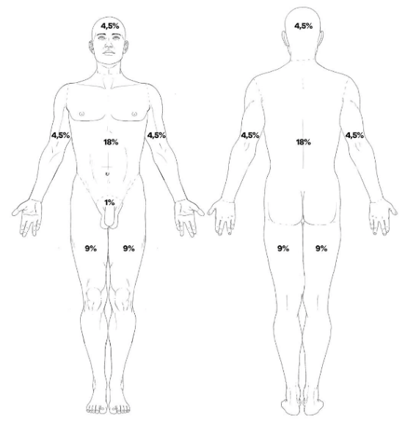

Regra dos Nove - Como Funciona:

• Cabeça: 9% da superfície corporal

• Membro superior direito: 9%

• Membro superior esquerdo: 9%

• Tronco: 36%

• Membro inferior direito: 18%

• Membro inferior esquerdo: 18%

• Períneo: 1%

Reposição Volêmica (Adultos e Crianças > 30 Kg):

• A reposição volêmica deve ser feita com Ringer Lactato.

• Fórmula (ATLS 10ª edição): 2 ml x peso (kg) x SCQ (%)

Exemplo de Cálculo:

• Peso: 45 kg

• SCQ: 70%

• Cálculo: 2 x 45 x 70 = 6300 ml

• Primeiras 8 horas: 3150 ml

• Próximas 16 horas: 3150 ml / 16 = 196,87 ml/hora

• Em 12 horas: 3150 ml + (4 x 196,87 ml) = 3937,7 ml

**32. (QR.400169318, 2022, SP - FACULDADE DE MEDICINA DE SÃO JOSÉ DO RIO PRETO - FAMERP (HOSPITAL DE BASE DE SÃO JOSÉ DO RIO PRETO - HB). Dificuldade: MÉDIO).** Masculino, vítima de ferimento por arma branca em região de transição tóraco-abdominal esquerda há duas horas. Assintomático, seus sinais vitais são: Pressão Arterial de 110/78 mmHg; Frequência Cardíaca de 112 bpm; Frequência Respiratória de 28 ipm. A ausculta pulmonar esquerda é discretamente diminuída em relação a direita. O exame físico abdominal é normal, sem dor ou sinais de peritonite. Foi realizado uma tomografia computadorizada de tórax e abdômen que evidenciou pneumotórax laminar a esquerda. A melhor conduta neste caso seria:

A) Drenagem torácica na emergência e videolaparoscopia durante a internação.

B) Drenagem torácica na emergência e exame físico abdominal seriado durante a internação.

C) Tratamento conservador do pneumotórax oculto e reavaliação seriada abdominal durante a internação.

D) Tratamento conservador do pneumotórax e repetir a tomografia de tórax e abdômen em 12 horas.

**------ COMENTÁRIO ------**

**Gabarito: A - Drenagem torácica na emergência e videolaparoscopia durante a internação.**

Estamos diante de um ferimento que atravessa o tórax e o abdome. 🤕 A lesão penetrante está abaixo da linha dos mamilos (5º espaço entre as costelas) e acima da parte inferior da caixa torácica.

Esses ferimentos, dependendo do lado, podem afetar:

• Lado direito: diafragma, fígado e cólon direito.

• Lado esquerdo: diafragma, baço e estômago.

A conduta recomendada é a laparoscopia se o paciente estiver estável. 🩺 Este procedimento serve para diagnosticar e tratar.

Como o paciente precisará ser intubado para a videolaparoscopia, o pneumotórax (ar nos pulmões) deve ser drenado. 🫁 A ventilação com pressão positiva pode piorar um pneumotórax pequeno, transformando-o em um pneumotórax hipertensivo.

Portanto, a drenagem do tórax é indicada antes da ventilação por pressão. 🫁

**33. (QR.400176607, 2022, REVALIDA NACIONAL - INSTITUTO NACIONAL DE ESTUDOS E PESQUISAS EDUCACIONAIS ANÍSIO TEIXEIRA (INEP). Dificuldade: FÁCIL).** Um homem com 22 anos de idade, atendido no Pronto-Socorro de hospital, apresentava um ferimento por projétil de arma de fogo no hemitórax direito. Ao exame físico, foram constatados: frequência respiratória de 24 incursões respiratórias por minuto, frequência cardíaca de 110 batimentos por minuto, preenchimento capilar maior que 2 segundos, pressão arterial de 80 x 40 mmHg, estase jugular bilateral, desvio da traqueia para a esquerda, murmúrio vesicular abolido e timpanismo aumentado no hemitórax direito. Com base nesses dados, a conduta adequada é realizar

A) radiografia do tórax e toracocentese no segundo espaço intercostal direito.

B) radiografia do tórax e drenagem pleural fechada no quarto espaço intercostal direito.

C) toracocentese inicialmente e drenagem pleural fechada no quarto espaço intercostal direito.

D) toracocentese inicialmente e drenagem pleural aberta no segundo espaço intercostal direito.

**------ COMENTÁRIO ------**

**Gabarito: C - toracocentese inicialmente e drenagem pleural fechada no quarto espaço intercostal direito.**

Paciente com ferimento por arma de fogo no lado direito do tórax e sinais de pneumotórax hipertensivo. O diagnóstico é feito clinicamente, sem necessidade de exames de imagem. 🩺

Os sinais do pneumotórax hipertensivo incluem:

• 🔇 Ausência de ruído respiratório.

• 🥁 Som alto ao percutir o tórax.

• 💨 Falta de oxigênio (hipóxia).

• 💔 Sinais de choque: respiração e batimentos cardíacos acelerados, pressão baixa.

• ⬆️ Veias do pescoço dilatadas.

• ↔️ Desvio da traqueia para o lado oposto.

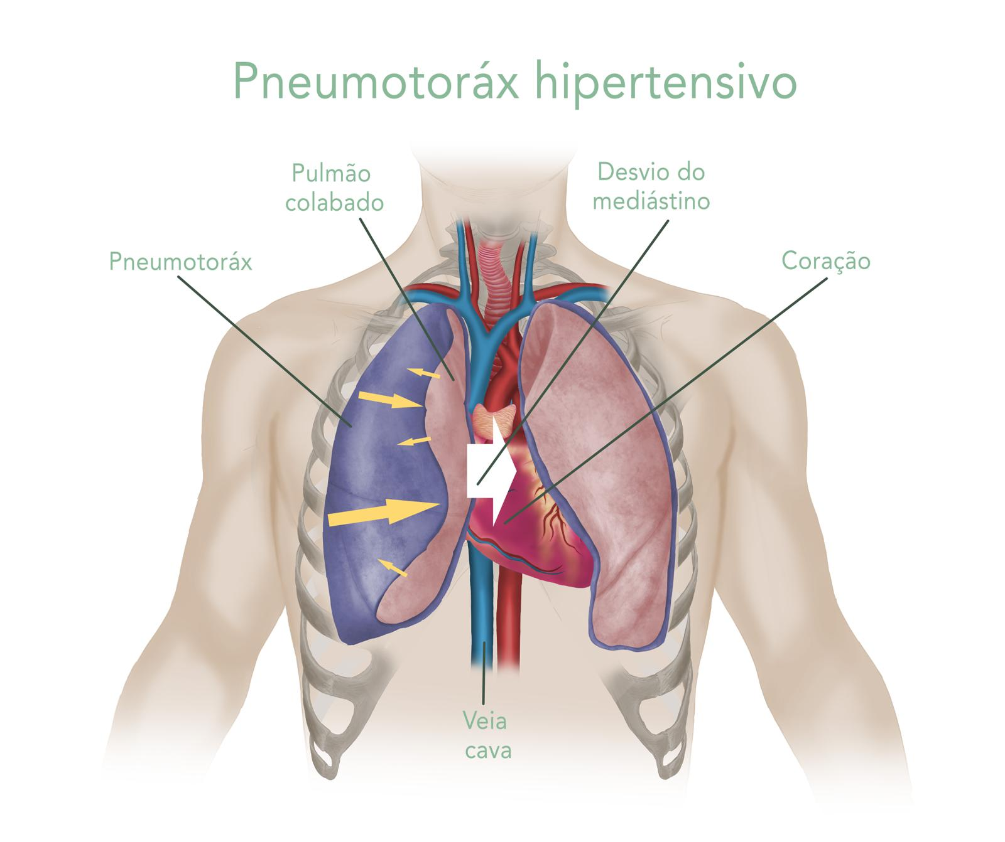

O tratamento imediato é a toracocentese de alívio (punção) no 5º espaço intercostal, entre as linhas axilares anterior e média, ou descompressão torácica digital. Depois, é feita a drenagem torácica, também no 5º espaço intercostal. 🫁

**34. (QR.400182812, 2023, RS - UNIVERSIDADE FEDERAL DO RIO GRANDE DO SUL - UFRGS (HOSPITAL DE CLÍNICAS DE PORTO ALEGRE - HCPA). Dificuldade: MÉDIO).** Paciente com hemiparesia direita por acidente vascular cerebral há 2 meses apresentou, à angiotomografia, oclusão na artéria carótida interna esquerda, estenose de 60% na artéria carótida interna direita e artérias vertebrais pérvias e sem estenoses relevantes. O tratamento mais adequado é

A) anticoagulação.

B) uso de antiagregante plaquetário e estatina.

C) angioplastia com stent na carótida interna direita.

D) endarterectomia na carótida interna esquerda.

**------ COMENTÁRIO ------**

**Gabarito: B - uso de antiagregante plaquetário e estatina.**

A estenose carotídea é um assunto comum nas provas de Residência. As questões geralmente abordam o diagnóstico e as indicações de endarterectomia. 🧠

Apresentação Clínica:

A aterosclerose das carótidas pode se manifestar de três formas:

• 👁️ Amaurose fugaz: Perda de visão súbita e temporária (segundos a minutos) devido à oclusão da artéria central da retina.

• 🤕 Ataque isquêmico transitório (AIT): Episódio breve de disfunção neurológica por isquemia cerebral, medular ou retiniana, sem dano permanente.

• 💥 Acidente vascular encefálico (AVE) isquêmico: Dano permanente ao tecido nervoso por isquemia, causando disfunções neurológicas duradouras.

Diagnóstico:

• Pacientes com qualquer um desses sintomas devem investigar as carótidas.

• O exame de escolha é o ultrassom com doppler colorido (duplex scan).

• Angioressonância, angiotomografia e arteriografia são usadas antes da cirurgia.

Tratamento:

• Controle dos fatores de risco cardiovascular. ❤️

• Uso de antiagregantes plaquetários e estatinas. 💊

Indicações de Endarterectomia:

• Pacientes assintomáticos: Estenose ≥ 60%, com bom risco cirúrgico. 👨‍⚕️

• Pacientes sintomáticos: Sintomas nos últimos 6 meses e estenose ≥ 50%. 🤕

**35. (QR.400183107, 2023, SP - UNIVERSIDADE FEDERAL DE SÃO PAULO - UNIFESP (HOSPITAL UNIVERSITÁRIO DA UNIFESP). Dificuldade: MÉDIO).** Mulher, 85 anos de idade, pesando 45 kg, e com1,65m de altura. Será submetida a desbridamento e troca de curativo à vácuo em membro inferior esquerdo. Tem antecedente de AVC isquêmico e síndrome coronariana aguda. É optado por realização de raquianestesia com punção entre L2-L3. Em relação ao anestésico local e técnica para raquianestesia. Qual é a conduta adequada?

A) Utilizar 10 mg de bupivacaína 0,5% isobárica mantendo o paciente sentado por 5 min após a punção.

B) Utilizar 10 mg de bupivacaína 0,5% isobárica colocando o paciente em decúbito dorsal logo após a punção.

C) Utilizar 20 mg de bupivacaína 0,5% hiperbárica colocando o paciente em decúbito dorsal logo após a punção.

D) Utilizar 20 mg de bupivacaína 0,5% hiperbárica colocando o paciente em decúbito lateral direito logo após a punção.

**------ COMENTÁRIO ------**

**Gabarito: B - Utilizar 10 mg de bupivacaína 0,5% isobárica colocando o paciente em decúbito dorsal logo após a punção.**

Estamos analisando uma questão sobre anestesia do neuroeixo, focando na raquianestesia. Para entender, precisamos de alguns conceitos básicos. 🧠

• Baricidade: É a comparação da densidade da solução anestésica com a do líquido cefalorraquidiano (LCR).  
  
Isobárica: Mesma densidade (baricidade = 1). ⚖️  
Hiperbárica: Mais densa que o LCR. ⬆️  
Hipobárica: Menos densa que o LCR. ⬇️

Na raquianestesia, a baricidade afeta como o anestésico se espalha no espaço subaracnóide:

• Hiperbáricas: Movimentam-se com a gravidade. ⬇️

• Hipobáricas: Movimentam-se contra a gravidade. ⬆️

• Isobáricas: A gravidade não influencia. 🧘

A posição do paciente durante e após a injeção é crucial com soluções hiperbáricas ou hipobáricas. 🧍

A baricidade e a posição do paciente podem ser usadas para controlar a intensidade e duração do bloqueio raquianestésico. ⏳

**36. (QR.400185473, 2023, MG - PROCESSO SELETIVO UNIFICADO - PSU MG. Dificuldade: FÁCIL).** Paciente de 57 anos, sexo masculino, admitido no hospital em pré-operatório de câncer gástrico, relatou ao médico ter notado uma redução de 2kg da data da internação até a data da avaliação no leito. Referiu deambulação irregular, por sensação de fraqueza nas pernas e certa dificuldade na aceitação da dieta, o que também aconteceu com alguns alimentos no lar, e demandou possíveis ajustes na dieta ofertada. Sabendo-se que a avaliação nutricional do paciente hospitalizado, tal qual o acima relatado, é uma ferramenta essencial para sistematizar e assegurar o cuidado adequado, assinale a alternativa ERRADA:

A) Na triagem nutricional, que direciona a atenção e cuidado adequados ao paciente hospitalizado, considera-se basicamente três itens: a condição nutricional do paciente, sua estabilidade e aspectos relativos à doença de base

B) Ajustes no cardápio dos pacientes é uma realidade comum, especialmente com o crescimento da gastronomia hospitalar, e favorecem a busca por um estado nutricional mais favorável na internação, independentemente da adição de suplementos

C) O peso corporal é de grande importância na prática clínica, sendo uma medida de fácil obtenção e segura para uso isolado na avaliação nutricional inicial, bem como para a dosagem de medicamentos

D) A colaboração do paciente no fornecimento de informações favorece o estabelecimento do diagnóstico nutricional e direcionamento das medidas de tratamento/possibilidade de implementação de terapia nutricional, porém não é medida imprescindível para tanto

**------ COMENTÁRIO ------**

**Gabarito: C - O peso corporal é de grande importância na prática clínica, sendo uma medida de fácil obtenção e segura para uso isolado na avaliação nutricional inicial, bem como para a dosagem de medicamentos**

GABARITO: ALTERNATIVA C

Alternativa A: As principais FERRAMENTAS para avaliar o RISCO NUTRICIONAL são:

• Avaliação Subjetiva Global do Estado Nutricional: história e exame físico = TRIAGEM

• Triagem de Risco Nutricional (NRS 2002)

• Índice de Risco Nutricional (NRI): usa a albumina sérica e a relação entre o peso real e o peso normal:  
NRI = [1,519 × albumina sérica (g/L)] + [41,7 × (peso atual/peso habitual)]  
  
Sem risco: NRI > 100  
Risco leve: NRI entre 97,5 e 100  
Risco moderado: NRI entre 83,5 e 97,5  
Risco grave: NRI < 83,5

Na ASG, usamos dados da história e do exame físico do paciente:

HISTÓRIA:

• Mudanças no peso ⚖️

• Mudanças na alimentação, como dieta (sólidos para pastosos) 🍲

• Problemas gastrointestinais (por mais de 2 semanas) 🤢

• Capacidade de se mover (anda, cadeira de rodas, acamado) 🚶‍♀️

• Necessidades do corpo relacionadas à doença 🤕

EXAME FÍSICO:

• Perda de gordura (tríceps, tórax, face) 📉

• Perda de massa muscular (quadríceps, deltoide, bíceps, tríceps) 💪

• Inchaço: mãos, região sacral, pés/tornozelos 🦶

• Acúmulo de líquido na barriga (ascite) 🤰

ASG:

• A = bem nutrido 👍

• B = moderadamente desnutrido (SN 7 a 7 dias no pré-op) 😐

• C = gravemente desnutrido (SN 7 a 14 dias no pré-op) 😟

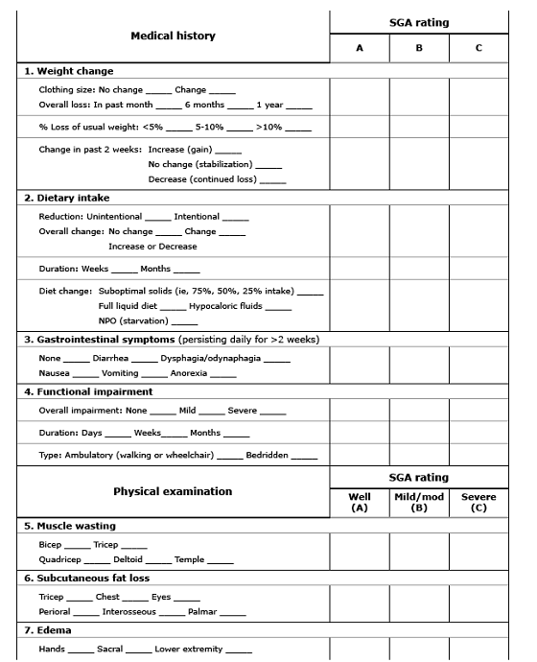

Na triagem de risco nutricional (NRS 2002), usamos dados sobre o estado nutricional do paciente e a gravidade da doença:

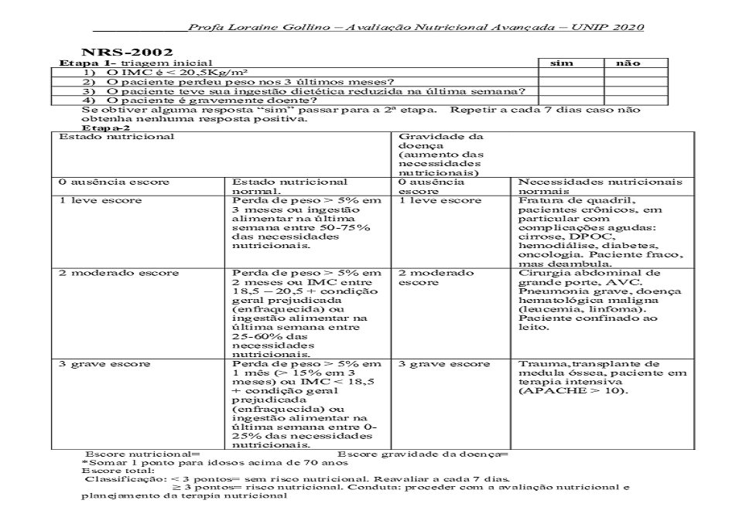

Alternativa B: Esta alternativa está correta. Mesmo que precise de suplementos, o cardápio do hospital deve ser ajustado para cada paciente. 🍽️

Alternativa C: O peso (e o IMC) são importantes, mas não são suficientes para avaliar o risco nutricional sozinhos. ⚠️

Alternativa D: Informações do paciente ajudam na avaliação, como a perda de peso. Mas existem outras formas de avaliar o estado nutricional, como um bom exame físico e exames laboratoriais. 🔬

**37. (QR.400199225, 2023, CE - SELEÇÃO UNIFICADA PARA RESIDÊNCIA MÉDICA DO ESTADO DO CEARÁ - SURCE. Dificuldade: FÁCIL).** Homem de 27 anos, vítima de ferimento por fuzil, no tórax, é submetido a drenagem torácica na emergência. O conteúdo é predominantemente hemático, cerca de 900ml, e ainda espumoso com aspecto salivar. O paciente está hipotenso, após hidratação e transfusão. Qual a conduta nesse caso?

A) Realizar teste de azul de metileno oral.

B) Realizar pleuroscopia diagnóstica.

C) Encaminhar para tomografia.

D) Indicar toracotomia de urgência.

**------ COMENTÁRIO ------**

**Gabarito: D - Indicar toracotomia de urgência.**

Paciente com ferimento por arma de fogo no tórax, diagnosticado com hemotórax, e que passou por drenagem torácica. 🫁 Além de sangue, foi observada secreção com aparência de saliva. 🧐 A suspeita é de lesão no esôfago, indicando toracotomia de emergência.

As lesões esofágicas traumáticas geralmente estão relacionadas a ferimentos penetrantes, sendo raras em traumas fechados.

O tratamento envolve toracotomia de emergência, além de drenagem pleural bilateral e mediastinal. ⏳ Quanto antes o reparo for feito, melhor será o resultado.

**38. (QR.400014948, 2020, ES - FACULDADE BRASILEIRA - MULTIVIX VITÓRIA. Dificuldade: FÁCIL).** Uma gestante é admitida no hospital em trabalho de parto. Trata-se de um bebê do sexo masculino. A mãe traz um ultrassom, realizado durante a gravidez, com evidências de moderada dilatação de pelve renal bilateral e bexiga com paredes espessadas. Nos primeiros dias após o nascimento notou-se globo vesical palpável e jato urinário fino e entrecortado tipo gotejamento. Qual é a mal-formação do trato urinário mais provável?

A) Estenose de junção uretero-pélvica.

B) Válvula de uretra posterior.

C) Refluxo vesico-ureteral.

D) Megaureter congênito primário.

**------ COMENTÁRIO ------**

**Gabarito: B - Válvula de uretra posterior.**

Gabarito: alternativa B.

Comentário por Sarah Cozar - Cirurgia - Cirurgia Infantil - Malformações urinárias

Todas as alternativas apresentam causas de hidronefrose fetal e neonatal. A única condição que causa HIDRONEFROSE BILATERAL, associada à dilatação da bexiga e BEXIGA COM PAREDES ESPESSADAS, é a válvula de uretra posterior! 🚰

Vamos revisar? A válvula de uretra posterior (VUP) é a anomalia congênita obstrutiva urinária mais comum em meninos. Geralmente, duas pregas laterais se unem, formando uma membrana que obstrui o fluxo urinário, deixando apenas uma pequena abertura. ⚠️

As consequências da obstrução começam na uretra, com dilatação da uretra prostática. A alta pressão na bexiga causa hipertrofia do músculo detrusor, hipertrofia do colo vesical, formação de divertículos vesicais, refluxo vesicoureteral, hidronefrose bilateral e, em casos graves, displasia renal. 😥

A gravidade da obstrução afeta os ureteres e rins, interferindo na produção de urina. As mudanças nos rins podem ser permanentes, mesmo após o tratamento da obstrução. No período fetal, além de diminuir o volume de urina, causa oligodrâmnio e redução do líquido nos pulmões, levando à hipoplasia pulmonar e insuficiência respiratória grave ao nascer. 🫁

**39. (QR.400025803, 2020, GO - UNIVERSIDADE FEDERAL DE GOIÁS - UFG (HOSPITAL DAS CLÍNICAS DE GOIÁS - HC). Dificuldade: FÁCIL).** Vários estudos demonstraram que a taxa de nefrectomia em pacientes com lesões renais traumáticas foi maior com a exploração cirúrgica do que com o manejo não operatório. Entretanto, a intervenção cirúrgica se torna obrigatória se houver

A) instabilidade hemodinâmica resultante de sangramento renal e/ou hematoma retroperitoneal em expansão ou pulsátil e/ou incapacidade de interromper a hemorragia persistente ou retardada por embolização vascular seletiva.

B) hematoma retroperitoneal no momento da exploração cirúrgica para lesões intra- abdominais em um paciente com estadiamento radiográfico pré-operatório inadequado.

C) presença documentada por tomografia computadorizada de lesão renal de grau 3 ou superior, coexistindo com lesões intra-abdominais que requerem exploração abdominal.

D) lesão renal grau 5 e que o paciente esteja estável hemodinamicamente, após reposição volêmica adequada.

**------ COMENTÁRIO ------**

**Gabarito: A - instabilidade hemodinâmica resultante de sangramento renal e/ou hematoma retroperitoneal em expansão ou pulsátil e/ou incapacidade de interromper a hemorragia persistente ou retardada por embolização vascular seletiva.**

GABARITO: ALTERNATIVA A

A American Association for the Surgery of Trauma (AAST) classifica as lesões renais traumáticas em cinco graus:

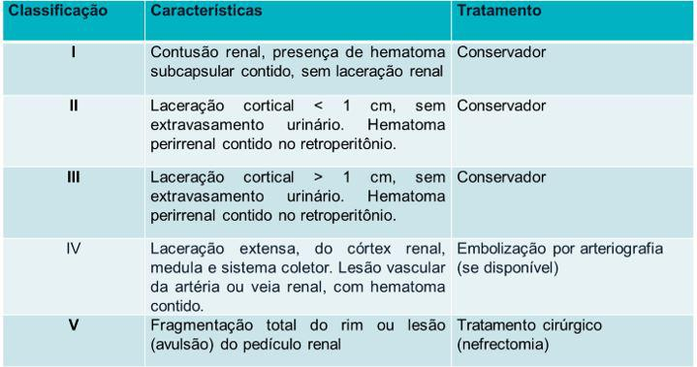

• Graus I e II: Lesões menores, geralmente tratadas de forma conservadora, a menos que o paciente precise de cirurgia abdominal por outro motivo. 🤕

• Graus III a V: Lesões renais maiores.  
  
Grau III: Lacerações profundas no tecido renal, mas sem afetar o sistema coletor.  
Grau IV: Laceração profunda, vazamento de urina ou lesões nos vasos sanguíneos (artérias e veias).  
Grau V: Rim completamente destruído ou rompimento total do hilo renal (local onde os vasos e o ureter entram no rim). 💥

A maioria das lesões renais pode ser tratada sem cirurgia, pois a fáscia de Gerota (tecido que envolve o rim) geralmente mantém o sangramento contido no retroperitônio (espaço atrás da cavidade abdominal). 🩸

Quando a cirurgia é necessária? 🔪

• Sangramento renal persistente e intenso: sinais como hematoma retroperitoneal pulsátil, em expansão ou com sangramento ativo.

• Lesões renais grau V.

• Lesões penetrantes (causadas por objetos que perfuram o corpo), pois a fáscia de Gerota pode estar rompida.

• Extravasamento de contraste ao redor dos vasos renais (sugere lesão arterial).

• Falha na interrupção do sangramento por embolização (técnica para bloquear vasos sanguíneos).

**40. (QR.400034470, 2020, MG - PROCESSO SELETIVO UNIFICADO - PSU MG. Dificuldade: FÁCIL).** Paciente do sexo masculino, 55 anos, almoxarife, colidiu seu veículo contra um poste, ficando cerca de uma hora preso às ferragens, consciente. Após sua retirada do carro, apresentava-se pálido, com frequência cardíaca de 130bpm, frequência respiratória de 32irpm, queixando-se de dor em membro inferior esquerdo, que estava deformado. Apresentava também lesão corto-contusa em sobrancelha esquerda e hematoma no local, sem sangramento ativo. Recebeu 2.000mL de soro fisiológico no transporte. À admissão no Pronto Socorro, estava confuso, PA 80x50mmHg, ausculta pulmonar mostrou murmúrio vesicular pouco diminuído bilateralmente. Não apresenta distensão abdominal e sem dor à palpação. A conduta inicial MAIS ADEQUADA é:

A) encaminhar imediatamente para realização de tomografias.

B) infundir mais 2 litros de soro em dois acessos.

C) providenciar imobilização do membro fraturado.

D) solicitar hemotransfusão imediatamente.

**------ COMENTÁRIO ------**

**Gabarito: D - solicitar hemotransfusão imediatamente.**

GABARITO: ALTERNATIVA D

🚨 Em casos de trauma, a abordagem deve seguir a sequência ABCDE do ATLS:

• A - Vias aéreas e coluna cervical 🫁

• B - Respiração e ventilação 🫁

• C - Circulação ❤️

• D - Avaliação neurológica 🧠

• E - Exposição 🧍

✅ No caso da paciente, as vias aéreas estão desobstruídas e ela está consciente. "A" OK.  
✅ A ventilação parece adequada, com murmúrio vesicular levemente diminuído. "B" OK.  
⚠️ A paciente apresenta hipotensão, taquicardia e taquipneia, indicando choque hipovolêmico que não respondeu à reposição volêmica com 2000 ml de cristaloide. Possíveis causas incluem sangramento em membros fraturados, fratura de pelve ou, mesmo sem dor abdominal, sangramento interno que pode ser avaliado com FAST.

💉 Indicações de hemotransfusão no trauma:

• O protocolo de transfusão massiva (PTM) é indicado para pacientes em choque hemorrágico classe IV.

• Pode ser considerado em pacientes com choque classe II ou III que não respondem ou respondem temporariamente à reposição volêmica.

• Escores de trauma, como o ABC SCORE, auxiliam na decisão:  
  
Trauma penetrante – 1 ponto  
Pressão arterial sistólica abaixo de 90 mmHg – 1 ponto  
Frequência cardíaca acima de 120 bpm – 1 ponto  
FAST positivo – 1 ponto  
  
2 ou mais pontos indicam necessidade de transfusão maciça.

🩸 Transfusão maciça:

• Administração de mais de 10 concentrados de hemácias nas primeiras 24 horas após o trauma, ou 4 concentrados em uma hora.

• Recomendada a administração de concentrados de hemácias, plasma e plaquetas (ressuscitação volêmica balanceada ou hemostática) para reduzir a mortalidade.

• Em pacientes que não necessitam de transfusão maciça, a administração de plasma e plaquetas deve ser guiada por exames de coagulação, como o tromboelastograma.

**41. (QR.400040980, 2020, MT - SECRETARIA MUNICIPAL DE SAÚDE DE SINOP. Dificuldade: FÁCIL).** Sobre apendicite na gestação, assinale a alternativa CORRETA:

A) A presença de náuseas, vômitos e desconforto abdominal inferior tem alta especificidade para diagnóstico de apendicite no primeiro e segundo trimestres.

B) Leucocitose é achado infrequente na gestação normal e, quando associado a dor pélvica, é um achado específico de apendicite aguda.

C) A sensibilidade dos sinais peritoneais na apendicite é menor, embora a especificidade ainda seja alta.

D) Dado o risco operatório elevado, os casos suspeitos de apendicite idealmente devem ser confirmados por Tomografia Computadorizada.

**------ COMENTÁRIO ------**

**Gabarito: C - A sensibilidade dos sinais peritoneais na apendicite é menor, embora a especificidade ainda seja alta.**

GABARITO: ALTERNATIVA C

A apendicite aguda é a emergência cirúrgica não relacionada à obstetrícia mais comum na gravidez. 🤰

• É mais frequente nos dois primeiros trimestres:  
  
Primeiro trimestre: 32%  
Segundo trimestre: 42%  
Terceiro trimestre: 26%

A apresentação típica da apendicite (dor no quadrante inferior direito, perto do ponto de McBurney) ocorre em 50 a 60% dos casos. No entanto, a localização da dor pode variar na gravidez devido ao crescimento do útero. No terceiro trimestre, a dor pode ser sentida no meio ou no lado superior direito do abdome. ⬆️

O útero grávido também pode dificultar o bloqueio da perfuração do apêndice pelo omento, aumentando o risco de peritonite difusa. ⚠️

Como a apresentação da apendicite pode não ser clássica em gestantes, especialmente no final da gravidez, exames de imagem são importantes. 🔍

• O primeiro exame a ser feito é a ultrassonografia.

• Se houver dúvidas, a ressonância magnética sem contraste pode ser utilizada.

O tratamento é cirúrgico (apendicectomia), que pode ser feito por via aberta ou por laparoscopia. 🔪

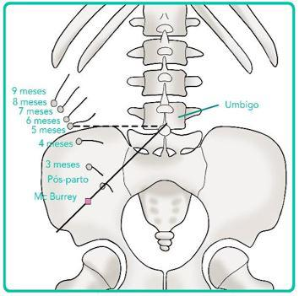

**42. (QR.400080355, 2020, RO - HOSPITAL DE CÂNCER DE BARRETOS - HCB - RO. Dificuldade: FÁCIL).** É um defeito congênito central da parede abdominal. O defeito fascial é geralmente maior do que 4 cm de diâmetro, com um saco membranoso intacto, composto por uma camada exterior de âmnio e uma camada interior de peritônio:

A) Gastrosquise.

B) Hérnia inguinal.

C) Pentalogia de Cantrell.

D) Onfalocele.

**------ COMENTÁRIO ------**

**Gabarito: D - Onfalocele.**

GABARITO: ALTERNATIVA D

A onfalocele é uma má formação congênita da parede abdominal que se manifesta como um defeito CENTRAL, com mais de 4 cm, e um saco membranoso protegendo as vísceras que saem. 🫄

Vamos relembrar:

• A onfalocele ocorre quando há um problema no desenvolvimento da parede abdominal, associado à persistência da hérnia fisiológica fetal (alças intestinais fora da barriga).

• O defeito fica no local do umbigo e é coberto por uma membrana.

• O cordão umbilical sempre está no centro do defeito, o que ajuda a diferenciar da gastrosquise. 🎗️

• O tamanho do defeito na parede abdominal varia, mas geralmente é maior que 4 cm (entre 4 e 10 cm).

A alternativa correta é a letra “D”. ✅

**43. (QR.400079711, 2020, RO - HOSPITAL DE CÂNCER DE BARRETOS - HCB - RO. Dificuldade: FÁCIL).** Paciente de 25 anos, transferido pela equipe de atendimento pré-hospitalar com ferimento por arma branca em Zona de Ziedler. Dá entrada em sala de emergência com pressão arterial inaudível, bradicárdico e no momento da intubação orotraqueal apresenta parada cardíaca com atividade elétrica sem pulso. Além das medidas iniciais para a assistência da parada cardíaca, é indicado:

A) Toracotomia de Reanimação.

B) Drenagem de tórax fechada.

C) Punção de alívio.

D) Toracotomia de Emergência.

**------ COMENTÁRIO ------**

**Gabarito: A - Toracotomia de Reanimação.**

GABARITO: ALTERNATIVA A

Para entender a questão, precisamos saber os limites da Zona de Ziedler:

• ⬆️ Limite superior: Linha horizontal do ângulo de Louis (ângulo manúbrio-esternal).

• ⬇️ Limite inferior: 10ª costela.

• ➡️ Limite lateral direito: Linha paraesternal direita.

• ⬅️ Limite lateral esquerdo: linha axilar anterior esquerda.

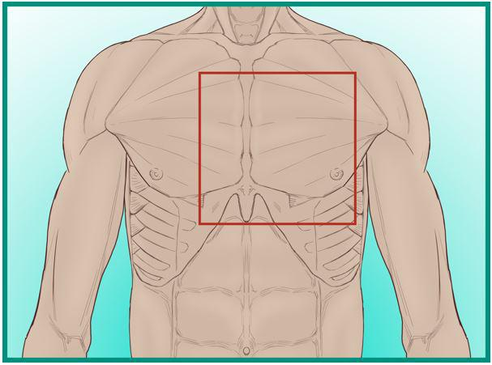

Uma lesão nessa área pode afetar tanto o pulmão quanto o coração.

Concluímos que se trata de um ferimento no tórax que pode ter causado lesão cardíaca ou pulmonar, levando a uma parada cardiorrespiratória.

De acordo com o protocolo ATLS, em caso de parada cardiorrespiratória traumática, a primeira ação é a reanimação cardiopulmonar, garantindo uma via aérea segura com oxigênio a 100%. Também é necessário fazer drenagem torácica ou descompressão torácica em ambos os lados e repor o volume de sangue perdido de forma rápida.

Se essas medidas não funcionarem em até 3 minutos, a toracotomia de reanimação é indicada, desde que haja um cirurgião disponível.

**44. (QR.400083605, 2020, RS - ASSOCIAÇÃO MÉDICA DO RIO GRANDE DO SUL - AMRIGS. Dificuldade: FÁCIL).** A reação metabólica ao trauma é caracterizada por uma série de alterações neurohormonais que têm a finalidade de iniciar o processo de regeneração orgânica. Dos fatores abaixo, qual faz parte dessa reação?

A) Aumento da secreção de tiroxina.

B) Aumento da secreção de hormônio antidiurético.

C) Redução da secreção de cortisol.

D) Redução da secreção de catecolaminas.

**------ COMENTÁRIO ------**

**Gabarito: B - Aumento da secreção de hormônio antidiurético.**

Quando o corpo enfrenta um estresse, ele reage de forma consistente, o que chamamos de resposta ao estresse. Essa resposta causa diversas alterações nos sistemas endócrino, metabólico e imunológico. 🛡️ A intensidade da resposta está ligada à gravidade do problema: pequenas agressões geram respostas rápidas, enquanto traumas sérios e amplos provocam reações prolongadas e prejudiciais.

Veja na imagem o que aumenta e o que diminui na resposta neuroendócrina:

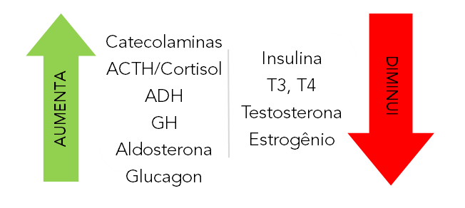

## 1.1. Temas Gerais em Cirurgia (1 questão)

### 1.1.8. Princípios da Cirurgia Oncológica (1 questão)

**45. (QR.400141361, 2021, DF - HOSPITAL OFTALMOLÓGICO DE BRASÍLIA - HOB. Dificuldade: FÁCIL).** A cirurgia é a principal modalidade de tratamento dos tumores sólidos. Quanto à biópsia que permite a avaliação histológica do tumor, é CORRETO afirmar:

A) A biópsia incisional retira a lesão inteira e permite a avaliação histológica do tumor.

B) A biópsia excisional retira apenas parte da lesão e permite a avaliação histológica do tumor.

C) A biópsia por punção com agulha grossa permite a avaliação histológica do tumor.

D) A punção aspirativa por agulha fina permite a avaliação histológica do tumor.

**------ COMENTÁRIO ------**

**Gabarito: C - A biópsia por punção com agulha grossa permite a avaliação histológica do tumor.**

A biópsia é crucial na cirurgia oncológica. 🔬 Existem dois tipos principais:

• Punção: Pode ser feita com agulha fina ou grossa (core biopsy).  
  
Agulha fina: Fornece informações limitadas, como benignidade ou malignidade e, às vezes, o tipo de tecido. ⚠️ Não avalia a extensão da doença.  
Core biopsy: Oferece mais detalhes, incluindo o tipo de tecido e, em alguns casos, o grau de invasão.

• Cirúrgica: Mais invasiva, mas fornece mais tecido para análise.  
  
Incisional: Indicada para lesões grandes que não podem ser diagnosticadas por punção. 🔪  
Excisional: Usada para tratar a lesão ou quando outros métodos não fornecem um diagnóstico. ✂️

## 1.2. Trauma (23 questões)

### 1.2.1. Avaliação Inicial: Vias aéreas, Ventilação e Choque (12 questões)

**46. (QR.400218447, 2024, REVALIDA NACIONAL - INSTITUTO NACIONAL DE ESTUDOS E PESQUISAS EDUCACIONAIS ANÍSIO TEIXEIRA (INEP). Dificuldade: FÁCIL).** Uma criança com 7 anos, pesando 25 kg, foi atropelada por motociclista ao atravessar a rua. Ao ser atendida por equipe de suporte avançado do serviço de emergência pré-hospitalar, relatou dor abdominal, sendo evidenciadas escoriações no abdome, dorso e membros inferiores, e ela apresentava sinais clínicos de choque. Foi iniciada reanimação volêmica por via periférica ainda durante o transporte para o hospital mais próximo. Com base na história clínica e nos dados do exame físico, a conduta correta para essa criança, a nível hospitalar, deve ser

A) dissecção venosa na fossa antecubital para infusão de solução glicofisiológica.

B) punção percutânea de veia subclávia e infusão endovenosa de solução glicofisiológica.

C) punção percutânea de acessos venosos periféricos e infusão de solução isotônica aquecida.

D) punção percutânea de veia jugular para infusão endovenosa de solução isotônica aquecida.

**------ COMENTÁRIO ------**

**Gabarito: C - punção percutânea de acessos venosos periféricos e infusão de solução isotônica aquecida.**

Estamos abordando a reposição volêmica em crianças com trauma. 🤕 Vamos revisar alguns pontos importantes antes de analisar as opções:

• 👶 Crianças têm uma reserva fisiológica maior. Isso significa que a pressão arterial pode se manter normal mesmo com choque.

• 🩸 Uma perda de mais de 30% do volume sanguíneo é necessária para que a pressão arterial caia.

• ❤️‍🩹 Os primeiros sinais de choque são taquicardia e diminuição da perfusão periférica. Outros sinais incluem:  
  
Pulsos periféricos fracos.  
Pressão de pulso (diferença entre a pressão sistólica e diastólica) menor que 20 mmHg.  
Pele pegajosa.  
Extremidades frias.  
Diminuição do nível de consciência e resposta lenta a estímulos dolorosos.

• 📉 Hipotensão em crianças indica choque descompensado e perda de mais de 45% do volume sanguíneo. Bradicardia pode ocorrer nesse estágio.

• 💉 Choque com hipotensão exige infusão rápida de cristalóide isotônico aquecido e sangue.

Acessos para infusão volêmica em crianças:

A ordem de prioridade é crucial:

• Acesso periférico: 🩹 Punção (até duas tentativas). Locais: fossa antecubital e veia safena magna no tornozelo. Se falhar, vá para o acesso intraósseo.

• Acesso intraósseo: 🦴 Locais: tíbia anteromedial e fêmur distal. Contraindicado em fraturas suspeitas.

• Acesso venoso central: 🫀 Veia femoral.

• Acesso venoso: 🫁 Veia jugular (interna ou externa) ou subclávia. Contraindicado em comprometimento da via aérea ou com colar cervical.

• Dissecção venosa: 🦵 Veia safena magna no tornozelo. Último recurso, se todas as outras opções falharem.

Agora, vamos analisar as alternativas. 🧐

**47. (QR.400111061, 2020, SP - UNIVERSIDADE DE SÃO PAULO - USP (HOSPITAL DAS CLÍNICAS DA FACULDADE DE MEDICINA DA USP - HC). Dificuldade: FÁCIL).** Homem, 27 anos de idade, foi admitido no Serviço de Emergência após colisão de automóvel contra anteparo fixo. A: via aérea pérvia. Saturação de oxigênio de 92% em ar ambiente; B: dor à palpação do tórax à direita na região inferior e linha axilar média. Hematoma e crepitação no local da dor; C: FC:90bpm e PA: 130x70mmHg. D: Glasgow de 15. Pupilas sem alterações; E: Diurese clara. Dorso sem alterações. Abdome indolor a palpação. Realizada tomografia de abdome demonstrada a seguir: Qual é a melhor conduta?



A) Laparotomia.

B) Arteriografia.

C) Drenagem torácica.

D) Toracotomia.

**------ COMENTÁRIO ------**

**Gabarito: A - Laparotomia.**

GABARITO: ALTERNATIVA A

O exame de tomografia, em conjunto com o mecanismo do trauma, indica uma hérnia diafragmática traumática no lado direito. Observa-se a entrada do fígado no tórax direito nas imagens axial, coronal e sagital (setas azuis). 🫁➡️🫀

A real frequência de hérnias diafragmáticas traumáticas é difícil de determinar, pois muitas vezes não são diagnosticadas.

Em hérnias no lado esquerdo, órgãos como estômago, baço, cólon e intestino podem se deslocar. No lado direito, o fígado ou cólon são os mais comuns. 🤕

É importante reparar todas as lesões diafragmáticas do lado esquerdo e a maioria das do lado direito. 🫁

O reparo de hérnias diafragmáticas agudas geralmente é feito pela abordagem abdominal, permitindo também avaliar outras lesões nos órgãos abdominais, que são comuns em casos de trauma diafragmático e representam a principal causa de complicações e óbitos. 🩺

#### 1.2.1.3. Choque (6 questões)

##### 1.2.1.3.1. O Choque hemorrágico (5 questões)

###### 1.2.1.3.1.1. Abordagem inicial do choque hemorrágico (2 questões)

**48. (QR.400203289, 2022, SP - UNIVERSIDADE DE SÃO PAULO - USP (HOSPITAL DAS CLÍNICAS DA FACULDADE DE MEDICINA DA USP - HC). Dificuldade: MÉDIO).** Um rapaz de 23 anos foi vítima de colisão de moto contra anteparo fixo, a cerca de 70 km/hora. Foi trazido pela equipe de préhospitalar ao Pronto-Socorro. Não apresenta pulso radial, o pulso femoral é fino e as extremidades são frias. Frequência cardíaca: 138 bpm. Você faz o e-FAST (Extended Focused Assessment with Sonography for Trauma) para complementar a avaliação. Considerando a imagem abaixo, responda:

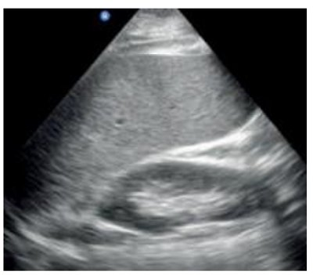

A) Diante do achado, devem-se considerar inicialmente outras fontes de hemorragia que respondam pelo choque.

B) Trata-se da janela pélvica do FAST, que não evidência líquido livre.

C) A linha hiperecogênica observada no espaço hepatorrenal corrobora o diagnóstico de hemoperitônio.

D) O FAST é negativo, o que exclui de forma definitiva a presença de sangramento intra-abdominal.

**------ COMENTÁRIO ------**

**Gabarito: A - Diante do achado, devem-se considerar inicialmente outras fontes de hemorragia que respondam pelo choque.**

O FAST (Focused Assessment with Sonography for Trauma) é um exame de ultrassom rápido para avaliar pacientes com suspeita de lesões no tórax e abdome. 🫁 🤕 O e-FAST (FAST estendido) inclui a avaliação do tórax para identificar pneumotórax e/ou hemotórax.

O que o FAST avalia?

• Saco pericárdio ❤️

• Espaço hepatorrenal (espaço de Morrison) 🫀

• Espaço esplenorrenal 🫁

• Fundo de saco de Douglas (janela pélvica) 🧎

• Duas janelas torácicas 🫁

Interpretação:

• FAST positivo: Em pacientes com instabilidade hemodinâmica, indica laparotomia exploradora. 🔪

• FAST negativo: Não descarta lesões abdominais, mas torna menos provável que o abdome seja a fonte do sangramento.

Vantagens do FAST:

• Não invasivo 🩺

• Rápido ⏱️

• Sem radiação ☢️

• Baixo custo 💰

• Pode ser repetido 🔄

Desvantagens do FAST:

• Depende do examinador 👨‍⚕️

• Imagens podem ser distorcidas por gases (ex: enfisema subcutâneo) 💨

• Limitado em pacientes obesos, com fraturas pélvicas extensas, lesões diafragmáticas, retroperitoneais, de vísceras ocas, de mesentério ou com pequena quantidade de líquido livre (< 200mL) 🚫

• Não diferencia sangue de ascite e urina 💧

Exemplo de Questões MED:

Em um caso de trauma de moto com paciente instável (FC 138, extremidades frias), foi solicitado e-FAST. A imagem mostra o espaço hepatorrenal. Se não há líquido livre (imagem hipoecoica), devemos investigar outras causas para a instabilidade do paciente.

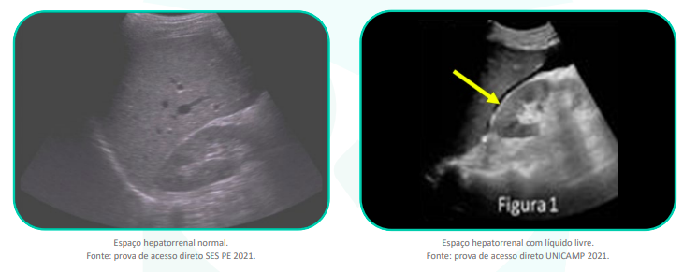

**49. (QR.400185041, 2022, TÍTULO DE ESPECIALISTA EM GINECOLOGIA E OBSTETRÍCIA (TEGO). Dificuldade: DIFÍCIL).** Gestante de 27 semanas interna por sangramento vaginal abundante e morte fetal. Paciente consciente e responsiva. PA = 94x50, FC = 110 bpm, SpO₂ = 97%, FR = 13 mrpm, dinâmica uterina 4/10 min e colo dilatado 5 cm, médio, 100% apagado, apresentação pélvica completa, membranas íntegras. Iniciada infusão rápida de 1.500 mL ringer lactato. Hb = 10,4g/Dl, Ht = 33% Leucócitos = 13.000/mm³ (5% formas jovens), plaquetas = 100.000, fibrinogênio 150mg/dL, creatinina = 0,9 mg/dL TP/RNI 1,2. Nesse caso, qual é a conduta a ser adotada?

A) Infusão rápida de mais 1.000 mL de cristaloide e reserva de concentrado de hemácias e plasma fresco congelado. Cesariana de emergência.

B) Transfusão imediata de concentrado de hemácias + crioprecipitado. Antecipar necessidade de plasma fresco congelado e transfusão maciça. Amniotomia.

C) Infusão rápida de mais 1.000 mL de cristaloide e reserva de concentrado de hemácias e crioprecipitado. Amniotomia e ocitocina em bomba de infusão.

D) Transfusão imediata de concentrado de hemácias e crioprecipitado. Antecipar plasma fresco congelado e necessidade de transfusão maciça. Cesariana de emergência.

**------ COMENTÁRIO ------**

**Gabarito: B - Transfusão imediata de concentrado de hemácias + crioprecipitado. Antecipar necessidade de plasma fresco congelado e transfusão maciça. Amniotomia.**

GABARITO: ALTERNATIVA B

O examinador questiona sobre descolamento prematuro de placenta.

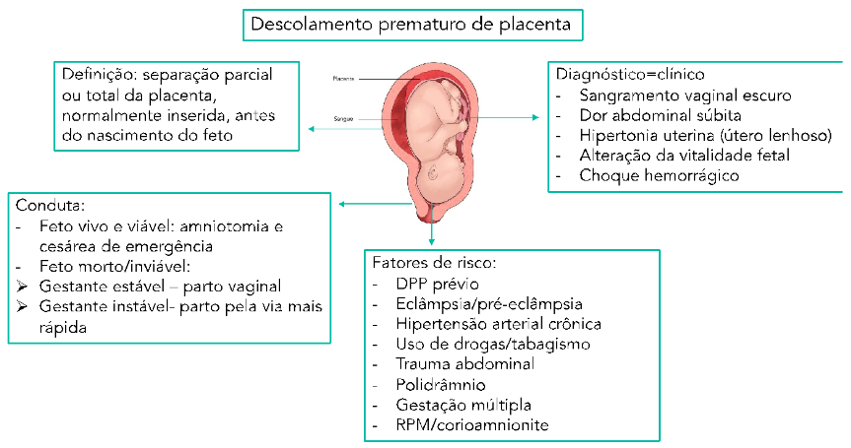

O fluxograma abaixo auxilia na identificação da via de parto mais apropriada. 🤰

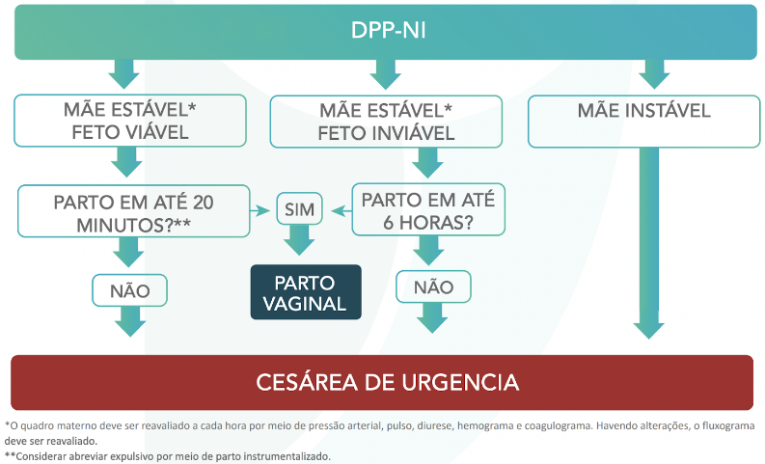

###### 1.2.1.3.1.3. Terapia de reposição de hemoderivados (2 questões)

**50. (QR.400185041, 2022, TÍTULO DE ESPECIALISTA EM GINECOLOGIA E OBSTETRÍCIA (TEGO). Dificuldade: DIFÍCIL).** Gestante de 27 semanas interna por sangramento vaginal abundante e morte fetal. Paciente consciente e responsiva. PA = 94x50, FC = 110 bpm, SpO₂ = 97%, FR = 13 mrpm, dinâmica uterina 4/10 min e colo dilatado 5 cm, médio, 100% apagado, apresentação pélvica completa, membranas íntegras. Iniciada infusão rápida de 1.500 mL ringer lactato. Hb = 10,4g/Dl, Ht = 33% Leucócitos = 13.000/mm³ (5% formas jovens), plaquetas = 100.000, fibrinogênio 150mg/dL, creatinina = 0,9 mg/dL TP/RNI 1,2. Nesse caso, qual é a conduta a ser adotada?

A) Infusão rápida de mais 1.000 mL de cristaloide e reserva de concentrado de hemácias e plasma fresco congelado. Cesariana de emergência.

B) Transfusão imediata de concentrado de hemácias + crioprecipitado. Antecipar necessidade de plasma fresco congelado e transfusão maciça. Amniotomia.

C) Infusão rápida de mais 1.000 mL de cristaloide e reserva de concentrado de hemácias e crioprecipitado. Amniotomia e ocitocina em bomba de infusão.

D) Transfusão imediata de concentrado de hemácias e crioprecipitado. Antecipar plasma fresco congelado e necessidade de transfusão maciça. Cesariana de emergência.

**------ COMENTÁRIO ------**

**Gabarito: B - Transfusão imediata de concentrado de hemácias + crioprecipitado. Antecipar necessidade de plasma fresco congelado e transfusão maciça. Amniotomia.**

GABARITO: ALTERNATIVA B

O examinador questiona sobre descolamento prematuro de placenta.



O fluxograma abaixo auxilia na identificação da via de parto mais apropriada. 🤰



1.2.1.3.1.3.1. Protocolo de transfusão maciça (1 questão)

**51. (QR.400034470, 2020, MG - PROCESSO SELETIVO UNIFICADO - PSU MG. Dificuldade: FÁCIL).** Paciente do sexo masculino, 55 anos, almoxarife, colidiu seu veículo contra um poste, ficando cerca de uma hora preso às ferragens, consciente. Após sua retirada do carro, apresentava-se pálido, com frequência cardíaca de 130bpm, frequência respiratória de 32irpm, queixando-se de dor em membro inferior esquerdo, que estava deformado. Apresentava também lesão corto-contusa em sobrancelha esquerda e hematoma no local, sem sangramento ativo. Recebeu 2.000mL de soro fisiológico no transporte. À admissão no Pronto Socorro, estava confuso, PA 80x50mmHg, ausculta pulmonar mostrou murmúrio vesicular pouco diminuído bilateralmente. Não apresenta distensão abdominal e sem dor à palpação. A conduta inicial MAIS ADEQUADA é:

A) encaminhar imediatamente para realização de tomografias.

B) infundir mais 2 litros de soro em dois acessos.

C) providenciar imobilização do membro fraturado.

D) solicitar hemotransfusão imediatamente.

**------ COMENTÁRIO ------**

**Gabarito: D - solicitar hemotransfusão imediatamente.**

GABARITO: ALTERNATIVA D

🚨 Em casos de trauma, a abordagem deve seguir a sequência ABCDE do ATLS:

• A - Vias aéreas e coluna cervical 🫁

• B - Respiração e ventilação 🫁

• C - Circulação ❤️

• D - Avaliação neurológica 🧠

• E - Exposição 🧍

✅ No caso da paciente, as vias aéreas estão desobstruídas e ela está consciente. "A" OK.  
✅ A ventilação parece adequada, com murmúrio vesicular levemente diminuído. "B" OK.  
⚠️ A paciente apresenta hipotensão, taquicardia e taquipneia, indicando choque hipovolêmico que não respondeu à reposição volêmica com 2000 ml de cristaloide. Possíveis causas incluem sangramento em membros fraturados, fratura de pelve ou, mesmo sem dor abdominal, sangramento interno que pode ser avaliado com FAST.

💉 Indicações de hemotransfusão no trauma:

• O protocolo de transfusão massiva (PTM) é indicado para pacientes em choque hemorrágico classe IV.

• Pode ser considerado em pacientes com choque classe II ou III que não respondem ou respondem temporariamente à reposição volêmica.

• Escores de trauma, como o ABC SCORE, auxiliam na decisão:  
  
Trauma penetrante – 1 ponto  
Pressão arterial sistólica abaixo de 90 mmHg – 1 ponto  
Frequência cardíaca acima de 120 bpm – 1 ponto  
FAST positivo – 1 ponto  
  
2 ou mais pontos indicam necessidade de transfusão maciça.

🩸 Transfusão maciça:

• Administração de mais de 10 concentrados de hemácias nas primeiras 24 horas após o trauma, ou 4 concentrados em uma hora.

• Recomendada a administração de concentrados de hemácias, plasma e plaquetas (ressuscitação volêmica balanceada ou hemostática) para reduzir a mortalidade.

• Em pacientes que não necessitam de transfusão maciça, a administração de plasma e plaquetas deve ser guiada por exames de coagulação, como o tromboelastograma.

###### 1.2.1.3.1.4. Estratégias para controle de hemorragia (1 questão)

**52. (QR.400185041, 2022, TÍTULO DE ESPECIALISTA EM GINECOLOGIA E OBSTETRÍCIA (TEGO). Dificuldade: DIFÍCIL).** Gestante de 27 semanas interna por sangramento vaginal abundante e morte fetal. Paciente consciente e responsiva. PA = 94x50, FC = 110 bpm, SpO₂ = 97%, FR = 13 mrpm, dinâmica uterina 4/10 min e colo dilatado 5 cm, médio, 100% apagado, apresentação pélvica completa, membranas íntegras. Iniciada infusão rápida de 1.500 mL ringer lactato. Hb = 10,4g/Dl, Ht = 33% Leucócitos = 13.000/mm³ (5% formas jovens), plaquetas = 100.000, fibrinogênio 150mg/dL, creatinina = 0,9 mg/dL TP/RNI 1,2. Nesse caso, qual é a conduta a ser adotada?

A) Infusão rápida de mais 1.000 mL de cristaloide e reserva de concentrado de hemácias e plasma fresco congelado. Cesariana de emergência.

B) Transfusão imediata de concentrado de hemácias + crioprecipitado. Antecipar necessidade de plasma fresco congelado e transfusão maciça. Amniotomia.

C) Infusão rápida de mais 1.000 mL de cristaloide e reserva de concentrado de hemácias e crioprecipitado. Amniotomia e ocitocina em bomba de infusão.

D) Transfusão imediata de concentrado de hemácias e crioprecipitado. Antecipar plasma fresco congelado e necessidade de transfusão maciça. Cesariana de emergência.

**------ COMENTÁRIO ------**

**Gabarito: B - Transfusão imediata de concentrado de hemácias + crioprecipitado. Antecipar necessidade de plasma fresco congelado e transfusão maciça. Amniotomia.**

GABARITO: ALTERNATIVA B

O examinador questiona sobre descolamento prematuro de placenta.



O fluxograma abaixo auxilia na identificação da via de parto mais apropriada. 🤰



##### 1.2.1.3.2. Avaliação inicial do paciente em choque (1 questão)

**53. (QR.400218447, 2024, REVALIDA NACIONAL - INSTITUTO NACIONAL DE ESTUDOS E PESQUISAS EDUCACIONAIS ANÍSIO TEIXEIRA (INEP). Dificuldade: FÁCIL).** Uma criança com 7 anos, pesando 25 kg, foi atropelada por motociclista ao atravessar a rua. Ao ser atendida por equipe de suporte avançado do serviço de emergência pré-hospitalar, relatou dor abdominal, sendo evidenciadas escoriações no abdome, dorso e membros inferiores, e ela apresentava sinais clínicos de choque. Foi iniciada reanimação volêmica por via periférica ainda durante o transporte para o hospital mais próximo. Com base na história clínica e nos dados do exame físico, a conduta correta para essa criança, a nível hospitalar, deve ser

A) dissecção venosa na fossa antecubital para infusão de solução glicofisiológica.

B) punção percutânea de veia subclávia e infusão endovenosa de solução glicofisiológica.

C) punção percutânea de acessos venosos periféricos e infusão de solução isotônica aquecida.

D) punção percutânea de veia jugular para infusão endovenosa de solução isotônica aquecida.

**------ COMENTÁRIO ------**

**Gabarito: C - punção percutânea de acessos venosos periféricos e infusão de solução isotônica aquecida.**

Estamos abordando a reposição volêmica em crianças com trauma. 🤕 Vamos revisar alguns pontos importantes antes de analisar as opções:

• 👶 Crianças têm uma reserva fisiológica maior. Isso significa que a pressão arterial pode se manter normal mesmo com choque.

• 🩸 Uma perda de mais de 30% do volume sanguíneo é necessária para que a pressão arterial caia.

• ❤️‍🩹 Os primeiros sinais de choque são taquicardia e diminuição da perfusão periférica. Outros sinais incluem:  
  
Pulsos periféricos fracos.  
Pressão de pulso (diferença entre a pressão sistólica e diastólica) menor que 20 mmHg.  
Pele pegajosa.  
Extremidades frias.  
Diminuição do nível de consciência e resposta lenta a estímulos dolorosos.

• 📉 Hipotensão em crianças indica choque descompensado e perda de mais de 45% do volume sanguíneo. Bradicardia pode ocorrer nesse estágio.

• 💉 Choque com hipotensão exige infusão rápida de cristalóide isotônico aquecido e sangue.

Acessos para infusão volêmica em crianças:

A ordem de prioridade é crucial:

• Acesso periférico: 🩹 Punção (até duas tentativas). Locais: fossa antecubital e veia safena magna no tornozelo. Se falhar, vá para o acesso intraósseo.

• Acesso intraósseo: 🦴 Locais: tíbia anteromedial e fêmur distal. Contraindicado em fraturas suspeitas.

• Acesso venoso central: 🫀 Veia femoral.

• Acesso venoso: 🫁 Veia jugular (interna ou externa) ou subclávia. Contraindicado em comprometimento da via aérea ou com colar cervical.

• Dissecção venosa: 🦵 Veia safena magna no tornozelo. Último recurso, se todas as outras opções falharem.

Agora, vamos analisar as alternativas. 🧐

#### 1.2.1.4. Trauma Torácico (2 questões)

**54. (QR.400199225, 2023, CE - SELEÇÃO UNIFICADA PARA RESIDÊNCIA MÉDICA DO ESTADO DO CEARÁ - SURCE. Dificuldade: FÁCIL).** Homem de 27 anos, vítima de ferimento por fuzil, no tórax, é submetido a drenagem torácica na emergência. O conteúdo é predominantemente hemático, cerca de 900ml, e ainda espumoso com aspecto salivar. O paciente está hipotenso, após hidratação e transfusão. Qual a conduta nesse caso?

A) Realizar teste de azul de metileno oral.

B) Realizar pleuroscopia diagnóstica.

C) Encaminhar para tomografia.

D) Indicar toracotomia de urgência.

**------ COMENTÁRIO ------**

**Gabarito: D - Indicar toracotomia de urgência.**

Paciente com ferimento por arma de fogo no tórax, diagnosticado com hemotórax, e que passou por drenagem torácica. 🫁 Além de sangue, foi observada secreção com aparência de saliva. 🧐 A suspeita é de lesão no esôfago, indicando toracotomia de emergência.

As lesões esofágicas traumáticas geralmente estão relacionadas a ferimentos penetrantes, sendo raras em traumas fechados.

O tratamento envolve toracotomia de emergência, além de drenagem pleural bilateral e mediastinal. ⏳ Quanto antes o reparo for feito, melhor será o resultado.

##### 1.2.1.4.6. Pneumotórax Hipertensivo (1 questão)

**55. (QR.400176607, 2022, REVALIDA NACIONAL - INSTITUTO NACIONAL DE ESTUDOS E PESQUISAS EDUCACIONAIS ANÍSIO TEIXEIRA (INEP). Dificuldade: FÁCIL).** Um homem com 22 anos de idade, atendido no Pronto-Socorro de hospital, apresentava um ferimento por projétil de arma de fogo no hemitórax direito. Ao exame físico, foram constatados: frequência respiratória de 24 incursões respiratórias por minuto, frequência cardíaca de 110 batimentos por minuto, preenchimento capilar maior que 2 segundos, pressão arterial de 80 x 40 mmHg, estase jugular bilateral, desvio da traqueia para a esquerda, murmúrio vesicular abolido e timpanismo aumentado no hemitórax direito. Com base nesses dados, a conduta adequada é realizar

A) radiografia do tórax e toracocentese no segundo espaço intercostal direito.

B) radiografia do tórax e drenagem pleural fechada no quarto espaço intercostal direito.

C) toracocentese inicialmente e drenagem pleural fechada no quarto espaço intercostal direito.

D) toracocentese inicialmente e drenagem pleural aberta no segundo espaço intercostal direito.

**------ COMENTÁRIO ------**

**Gabarito: C - toracocentese inicialmente e drenagem pleural fechada no quarto espaço intercostal direito.**

Paciente com ferimento por arma de fogo no lado direito do tórax e sinais de pneumotórax hipertensivo. O diagnóstico é feito clinicamente, sem necessidade de exames de imagem. 🩺

Os sinais do pneumotórax hipertensivo incluem:

• 🔇 Ausência de ruído respiratório.

• 🥁 Som alto ao percutir o tórax.

• 💨 Falta de oxigênio (hipóxia).

• 💔 Sinais de choque: respiração e batimentos cardíacos acelerados, pressão baixa.

• ⬆️ Veias do pescoço dilatadas.

• ↔️ Desvio da traqueia para o lado oposto.



O tratamento imediato é a toracocentese de alívio (punção) no 5º espaço intercostal, entre as linhas axilares anterior e média, ou descompressão torácica digital. Depois, é feita a drenagem torácica, também no 5º espaço intercostal. 🫁

#### 1.2.1.5. Ferimentos da Transição Toracoabdominal (1 questão)

**56. (QR.400169318, 2022, SP - FACULDADE DE MEDICINA DE SÃO JOSÉ DO RIO PRETO - FAMERP (HOSPITAL DE BASE DE SÃO JOSÉ DO RIO PRETO - HB). Dificuldade: MÉDIO).** Masculino, vítima de ferimento por arma branca em região de transição tóraco-abdominal esquerda há duas horas. Assintomático, seus sinais vitais são: Pressão Arterial de 110/78 mmHg; Frequência Cardíaca de 112 bpm; Frequência Respiratória de 28 ipm. A ausculta pulmonar esquerda é discretamente diminuída em relação a direita. O exame físico abdominal é normal, sem dor ou sinais de peritonite. Foi realizado uma tomografia computadorizada de tórax e abdômen que evidenciou pneumotórax laminar a esquerda. A melhor conduta neste caso seria:

A) Drenagem torácica na emergência e videolaparoscopia durante a internação.

B) Drenagem torácica na emergência e exame físico abdominal seriado durante a internação.

C) Tratamento conservador do pneumotórax oculto e reavaliação seriada abdominal durante a internação.

D) Tratamento conservador do pneumotórax e repetir a tomografia de tórax e abdômen em 12 horas.

**------ COMENTÁRIO ------**

**Gabarito: A - Drenagem torácica na emergência e videolaparoscopia durante a internação.**

Estamos diante de um ferimento que atravessa o tórax e o abdome. 🤕 A lesão penetrante está abaixo da linha dos mamilos (5º espaço entre as costelas) e acima da parte inferior da caixa torácica.

Esses ferimentos, dependendo do lado, podem afetar:

• Lado direito: diafragma, fígado e cólon direito.

• Lado esquerdo: diafragma, baço e estômago.

A conduta recomendada é a laparoscopia se o paciente estiver estável. 🩺 Este procedimento serve para diagnosticar e tratar.

Como o paciente precisará ser intubado para a videolaparoscopia, o pneumotórax (ar nos pulmões) deve ser drenado. 🫁 A ventilação com pressão positiva pode piorar um pneumotórax pequeno, transformando-o em um pneumotórax hipertensivo.

Portanto, a drenagem do tórax é indicada antes da ventilação por pressão. 🫁

#### 1.2.1.7. Parada Cardiorrespiratória Traumática e Toracotomia de Reanimação (1 questão)

**57. (QR.400079711, 2020, RO - HOSPITAL DE CÂNCER DE BARRETOS - HCB - RO. Dificuldade: FÁCIL).** Paciente de 25 anos, transferido pela equipe de atendimento pré-hospitalar com ferimento por arma branca em Zona de Ziedler. Dá entrada em sala de emergência com pressão arterial inaudível, bradicárdico e no momento da intubação orotraqueal apresenta parada cardíaca com atividade elétrica sem pulso. Além das medidas iniciais para a assistência da parada cardíaca, é indicado:

A) Toracotomia de Reanimação.

B) Drenagem de tórax fechada.

C) Punção de alívio.

D) Toracotomia de Emergência.

**------ COMENTÁRIO ------**

**Gabarito: A - Toracotomia de Reanimação.**

GABARITO: ALTERNATIVA A

Para entender a questão, precisamos saber os limites da Zona de Ziedler:

• ⬆️ Limite superior: Linha horizontal do ângulo de Louis (ângulo manúbrio-esternal).

• ⬇️ Limite inferior: 10ª costela.

• ➡️ Limite lateral direito: Linha paraesternal direita.

• ⬅️ Limite lateral esquerdo: linha axilar anterior esquerda.



Uma lesão nessa área pode afetar tanto o pulmão quanto o coração.

Concluímos que se trata de um ferimento no tórax que pode ter causado lesão cardíaca ou pulmonar, levando a uma parada cardiorrespiratória.

De acordo com o protocolo ATLS, em caso de parada cardiorrespiratória traumática, a primeira ação é a reanimação cardiopulmonar, garantindo uma via aérea segura com oxigênio a 100%. Também é necessário fazer drenagem torácica ou descompressão torácica em ambos os lados e repor o volume de sangue perdido de forma rápida.

Se essas medidas não funcionarem em até 3 minutos, a toracotomia de reanimação é indicada, desde que haja um cirurgião disponível.

### 1.2.2. Traumatismo Cranioencefálico (1 questão)

#### 1.2.2.2. Avaliação Inicial (1 questão)

##### 1.2.2.2.1. Escala de Coma de Glasgow (1 questão)

**58. (QR.400101446, 2020, SE - UNIVERSIDADE FEDERAL DE SERGIPE - UFS (HOSPITAL UNIVERSITÁRIO DE SERGIPE). Dificuldade: FÁCIL).** Um paciente vítima de atropelamento por carro é levado ao centro de trauma e durante o exame apresenta: abertura ocular apenas em resposta à dor; respostas verbais inadequadas ao que lhe é perguntado e, por fim, resposta motora localizando o estímulo álgico. A pontuação obtida, usando-se a escala de Glasgow, foi:

A) 14.

B) 12.

C) 10.

D) 8.

**------ COMENTÁRIO ------**

**Gabarito: C - 10.**

GABARITO: ALTERNATIVA C

A Escala de Coma de Glasgow (ECG) é uma ferramenta para medir o nível de consciência de um paciente. 🤔 Ela avalia a abertura dos olhos 👀, a melhor resposta verbal 🗣️ e a melhor resposta motora 💪. A pontuação varia de 3 a 15 pontos:

• 15 pontos: paciente consciente.

• 3 pontos: paciente em coma, sem reação.

Pacientes com 8 pontos ou menos têm risco de engasgo e precisam ser intubados. 🫁

A tabela abaixo mostra os critérios e pontuações da ECG:

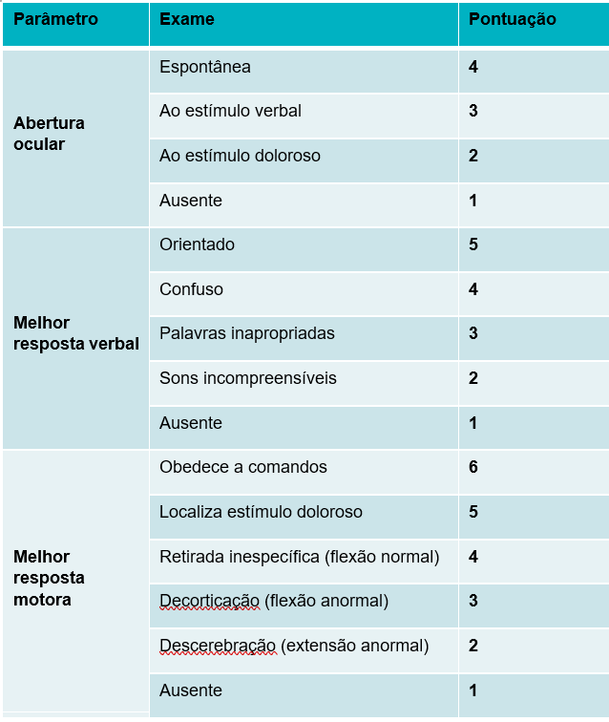

O paciente deste caso abre os olhos à dor (2 pontos), fala palavras sem sentido (3 pontos) e localiza o estímulo (5 pontos). A pontuação total é 10 pontos.

### 1.2.3. Trauma Abdominal e Pélvico (8 questões)

**59. (QR.400205897, 2024, SP - HOSPITAL ISRAELITA ALBERT EINSTEIN - HIAE. Dificuldade: FÁCIL).** Paciente masculino de 54 anos vai ao pronto-socorro por dor abdominal intensa e distensão abdominal. Conta que um colega de trabalho inseriu uma mangueira de ar comprimido no seu ânus "por cima da calça". Ao exame físico estava ansioso. FC: 110 bpm, eupneico, PA: 120 x 70 mmHg. Abdome distendido, timpânico e doloroso (nota 8 de 10). Toque retal sem alterações. Exames laboratoriais: Hemoglobina: 14,8 g/dL. Leucograma: 6.590/mm³, Plaquetas: 230.000/mm³, PCR: 12 mg/L. INR: 1,08. Foi solicitada tomografia de abdome abaixo mostrada. Neste caso, a conduta adequada, dentre as abaixo é:



A) Laparotomia.

B) Sonda de Fouchet para esvaziar o cólon.

C) Colonoscopia.

D) Enema opaco.

**------ COMENTÁRIO ------**

**Gabarito: A - Laparotomia.**

O paciente sente forte dor na barriga após ter ar introduzido no ânus. A tomografia mostra ar livre na cavidade abdominal (pneumoperitônio). Isso indica abdome agudo perfurativo, com alta chance de perfuração no intestino grosso (cólon). 💥

O tratamento para abdome agudo perfurativo é cirúrgico (laparotomia exploradora). Se houver lesão no cólon, o médico pode:

• Costurar a lesão (rafia).

• Remover parte do intestino, com ou sem religar as partes restantes (ressecção intestinal com ou sem anastomose primária).

A escolha da melhor opção depende do tamanho da lesão, da saúde geral do paciente e da presença de infecção na barriga. 🫀

**60. (QR.400111061, 2020, SP - UNIVERSIDADE DE SÃO PAULO - USP (HOSPITAL DAS CLÍNICAS DA FACULDADE DE MEDICINA DA USP - HC). Dificuldade: FÁCIL).** Homem, 27 anos de idade, foi admitido no Serviço de Emergência após colisão de automóvel contra anteparo fixo. A: via aérea pérvia. Saturação de oxigênio de 92% em ar ambiente; B: dor à palpação do tórax à direita na região inferior e linha axilar média. Hematoma e crepitação no local da dor; C: FC:90bpm e PA: 130x70mmHg. D: Glasgow de 15. Pupilas sem alterações; E: Diurese clara. Dorso sem alterações. Abdome indolor a palpação. Realizada tomografia de abdome demonstrada a seguir: Qual é a melhor conduta?



A) Laparotomia.

B) Arteriografia.

C) Drenagem torácica.

D) Toracotomia.

**------ COMENTÁRIO ------**

**Gabarito: A - Laparotomia.**

GABARITO: ALTERNATIVA A

O exame de tomografia, em conjunto com o mecanismo do trauma, indica uma hérnia diafragmática traumática no lado direito. Observa-se a entrada do fígado no tórax direito nas imagens axial, coronal e sagital (setas azuis). 🫁➡️🫀

A real frequência de hérnias diafragmáticas traumáticas é difícil de determinar, pois muitas vezes não são diagnosticadas.

Em hérnias no lado esquerdo, órgãos como estômago, baço, cólon e intestino podem se deslocar. No lado direito, o fígado ou cólon são os mais comuns. 🤕

É importante reparar todas as lesões diafragmáticas do lado esquerdo e a maioria das do lado direito. 🫁

O reparo de hérnias diafragmáticas agudas geralmente é feito pela abordagem abdominal, permitindo também avaliar outras lesões nos órgãos abdominais, que são comuns em casos de trauma diafragmático e representam a principal causa de complicações e óbitos. 🩺

**61. (QR.400114186, 2020, SP - PUC SOROCABA. Dificuldade: DIFÍCIL).** O que é verdade em relação à avaliação de trauma abdominal contuso?

A) Pacientes com rigidez da parede abdominal e TC abdominal negativa devem sersubmetidos à LPD – Lavagem Peritoneal Diagnóstica, para descartar lesão do intestino delgado.

B) Se o exame FAST for negativo em um paciente hemodinamicamente instável, a LPD éindicada para descartar sangramento abdominal.

C) O exame FAST não detecta líquido intraperitoneal, se o volume total for <1000 mL.

D) Em pacientes hemodinamicamente estáveis, a lesão intestinal pode ser descartada com TC abdominal.

**------ COMENTÁRIO ------**

**Gabarito: B - Se o exame FAST for negativo em um paciente hemodinamicamente instável, a LPD éindicada para descartar sangramento abdominal.**

GABARITO: ALTERNATIVA B

O lavado peritoneal diagnóstico (LPD) costumava ser muito usado antes do FAST, mas agora é menos comum devido à ampla disponibilidade do ultrassom. 🩺 O ultrassom é não invasivo e pode ser repetido quantas vezes forem necessárias.

O objetivo do LPD é o mesmo do FAST: identificar lesões nas vísceras abdominais em pacientes com múltiplos traumas.

O LPD é considerado positivo quando:

• Aspira-se 10ml de sangue da cavidade.

• Após injetar 1000ml de soro fisiológico, encontra-se:  
  
100.000 ou mais hemácias/mm³  
500 ou mais leucócitos/mm³  
Amilase acima de 175 U/dl  
Bile, bactérias ou fibras alimentares.

#### 1.2.3.2. Trauma Abdominal Fechado (2 questões)

**62. (QR.400205897, 2024, SP - HOSPITAL ISRAELITA ALBERT EINSTEIN - HIAE. Dificuldade: FÁCIL).** Paciente masculino de 54 anos vai ao pronto-socorro por dor abdominal intensa e distensão abdominal. Conta que um colega de trabalho inseriu uma mangueira de ar comprimido no seu ânus "por cima da calça". Ao exame físico estava ansioso. FC: 110 bpm, eupneico, PA: 120 x 70 mmHg. Abdome distendido, timpânico e doloroso (nota 8 de 10). Toque retal sem alterações. Exames laboratoriais: Hemoglobina: 14,8 g/dL. Leucograma: 6.590/mm³, Plaquetas: 230.000/mm³, PCR: 12 mg/L. INR: 1,08. Foi solicitada tomografia de abdome abaixo mostrada. Neste caso, a conduta adequada, dentre as abaixo é:



A) Laparotomia.

B) Sonda de Fouchet para esvaziar o cólon.

C) Colonoscopia.

D) Enema opaco.

**------ COMENTÁRIO ------**

**Gabarito: A - Laparotomia.**

O paciente sente forte dor na barriga após ter ar introduzido no ânus. A tomografia mostra ar livre na cavidade abdominal (pneumoperitônio). Isso indica abdome agudo perfurativo, com alta chance de perfuração no intestino grosso (cólon). 💥

O tratamento para abdome agudo perfurativo é cirúrgico (laparotomia exploradora). Se houver lesão no cólon, o médico pode:

• Costurar a lesão (rafia).

• Remover parte do intestino, com ou sem religar as partes restantes (ressecção intestinal com ou sem anastomose primária).

A escolha da melhor opção depende do tamanho da lesão, da saúde geral do paciente e da presença de infecção na barriga. 🫀

**63. (QR.400114186, 2020, SP - PUC SOROCABA. Dificuldade: DIFÍCIL).** O que é verdade em relação à avaliação de trauma abdominal contuso?

A) Pacientes com rigidez da parede abdominal e TC abdominal negativa devem sersubmetidos à LPD – Lavagem Peritoneal Diagnóstica, para descartar lesão do intestino delgado.

B) Se o exame FAST for negativo em um paciente hemodinamicamente instável, a LPD éindicada para descartar sangramento abdominal.

C) O exame FAST não detecta líquido intraperitoneal, se o volume total for <1000 mL.

D) Em pacientes hemodinamicamente estáveis, a lesão intestinal pode ser descartada com TC abdominal.

**------ COMENTÁRIO ------**

**Gabarito: B - Se o exame FAST for negativo em um paciente hemodinamicamente instável, a LPD éindicada para descartar sangramento abdominal.**

GABARITO: ALTERNATIVA B

O lavado peritoneal diagnóstico (LPD) costumava ser muito usado antes do FAST, mas agora é menos comum devido à ampla disponibilidade do ultrassom. 🩺 O ultrassom é não invasivo e pode ser repetido quantas vezes forem necessárias.

O objetivo do LPD é o mesmo do FAST: identificar lesões nas vísceras abdominais em pacientes com múltiplos traumas.

O LPD é considerado positivo quando:

• Aspira-se 10ml de sangue da cavidade.

• Após injetar 1000ml de soro fisiológico, encontra-se:  
  
100.000 ou mais hemácias/mm³  
500 ou mais leucócitos/mm³  
Amilase acima de 175 U/dl  
Bile, bactérias ou fibras alimentares.

#### 1.2.3.3. Traumatismo Urológico (1 questão)

##### 1.2.3.3.3. Trauma Renal (1 questão)

**64. (QR.400025803, 2020, GO - UNIVERSIDADE FEDERAL DE GOIÁS - UFG (HOSPITAL DAS CLÍNICAS DE GOIÁS - HC). Dificuldade: FÁCIL).** Vários estudos demonstraram que a taxa de nefrectomia em pacientes com lesões renais traumáticas foi maior com a exploração cirúrgica do que com o manejo não operatório. Entretanto, a intervenção cirúrgica se torna obrigatória se houver

A) instabilidade hemodinâmica resultante de sangramento renal e/ou hematoma retroperitoneal em expansão ou pulsátil e/ou incapacidade de interromper a hemorragia persistente ou retardada por embolização vascular seletiva.

B) hematoma retroperitoneal no momento da exploração cirúrgica para lesões intra- abdominais em um paciente com estadiamento radiográfico pré-operatório inadequado.

C) presença documentada por tomografia computadorizada de lesão renal de grau 3 ou superior, coexistindo com lesões intra-abdominais que requerem exploração abdominal.

D) lesão renal grau 5 e que o paciente esteja estável hemodinamicamente, após reposição volêmica adequada.

**------ COMENTÁRIO ------**

**Gabarito: A - instabilidade hemodinâmica resultante de sangramento renal e/ou hematoma retroperitoneal em expansão ou pulsátil e/ou incapacidade de interromper a hemorragia persistente ou retardada por embolização vascular seletiva.**

GABARITO: ALTERNATIVA A

A American Association for the Surgery of Trauma (AAST) classifica as lesões renais traumáticas em cinco graus:



• Graus I e II: Lesões menores, geralmente tratadas de forma conservadora, a menos que o paciente precise de cirurgia abdominal por outro motivo. 🤕

• Graus III a V: Lesões renais maiores.  
  
Grau III: Lacerações profundas no tecido renal, mas sem afetar o sistema coletor.  
Grau IV: Laceração profunda, vazamento de urina ou lesões nos vasos sanguíneos (artérias e veias).  
Grau V: Rim completamente destruído ou rompimento total do hilo renal (local onde os vasos e o ureter entram no rim). 💥

A maioria das lesões renais pode ser tratada sem cirurgia, pois a fáscia de Gerota (tecido que envolve o rim) geralmente mantém o sangramento contido no retroperitônio (espaço atrás da cavidade abdominal). 🩸

Quando a cirurgia é necessária? 🔪

• Sangramento renal persistente e intenso: sinais como hematoma retroperitoneal pulsátil, em expansão ou com sangramento ativo.

• Lesões renais grau V.

• Lesões penetrantes (causadas por objetos que perfuram o corpo), pois a fáscia de Gerota pode estar rompida.

• Extravasamento de contraste ao redor dos vasos renais (sugere lesão arterial).

• Falha na interrupção do sangramento por embolização (técnica para bloquear vasos sanguíneos).

#### 1.2.3.4. Trauma Abdominal Penetrante (2 questões)

**65. (QR.400214131, 2024, GO - HOSPITAL DE OLHOS APARECIDA - HOA. Dificuldade: FÁCIL).** Com relação à Política Nacional de atendimento às urgências em cirurgia geral, qual é a principal orientação no manejo de um paciente com trauma abdominal penetrante?

A) Aguardar a estabilização completa do paciente antes de considerar qualquer procedimento cirúrgico.

B) Transferir imediatamente o paciente para um serviço terciário sem avaliação ou estabilização inicial.

C) Priorizar a avaliação rápida, estabilização inicial e considerar a intervenção cirúrgica precoce.

D) Desencorajar a realização de exames de imagem e proceder diretamente à cirurgia exploratória.

**------ COMENTÁRIO ------**

**Gabarito: C - Priorizar a avaliação rápida, estabilização inicial e considerar a intervenção cirúrgica precoce.**

Vamos revisar as indicações para laparotomia em casos de trauma abdominal penetrante:

• 🔫 Ferimento por arma de fogo com trajeto que atravessa o peritônio (na frente do abdômen).

• 💔 Instabilidade hemodinâmica (sinais de choque).

• 🫕 Evisceração (órgãos saindo do abdômen).

• 😫 Irritação peritoneal (abdômen rígido e doloroso).

• 🩸 Sangramento gastrointestinal (visto na sonda nasogástrica ou no reto) ou do trato geniturinário.

Em pacientes com ferimentos na parede abdominal anterior, sem necessidade imediata de laparotomia, podemos realizar uma exploração digital do ferimento, sob anestesia local, para verificar se o peritônio foi atingido. Mesmo que haja penetração, a conduta pode ser conservadora, conforme o fluxograma:

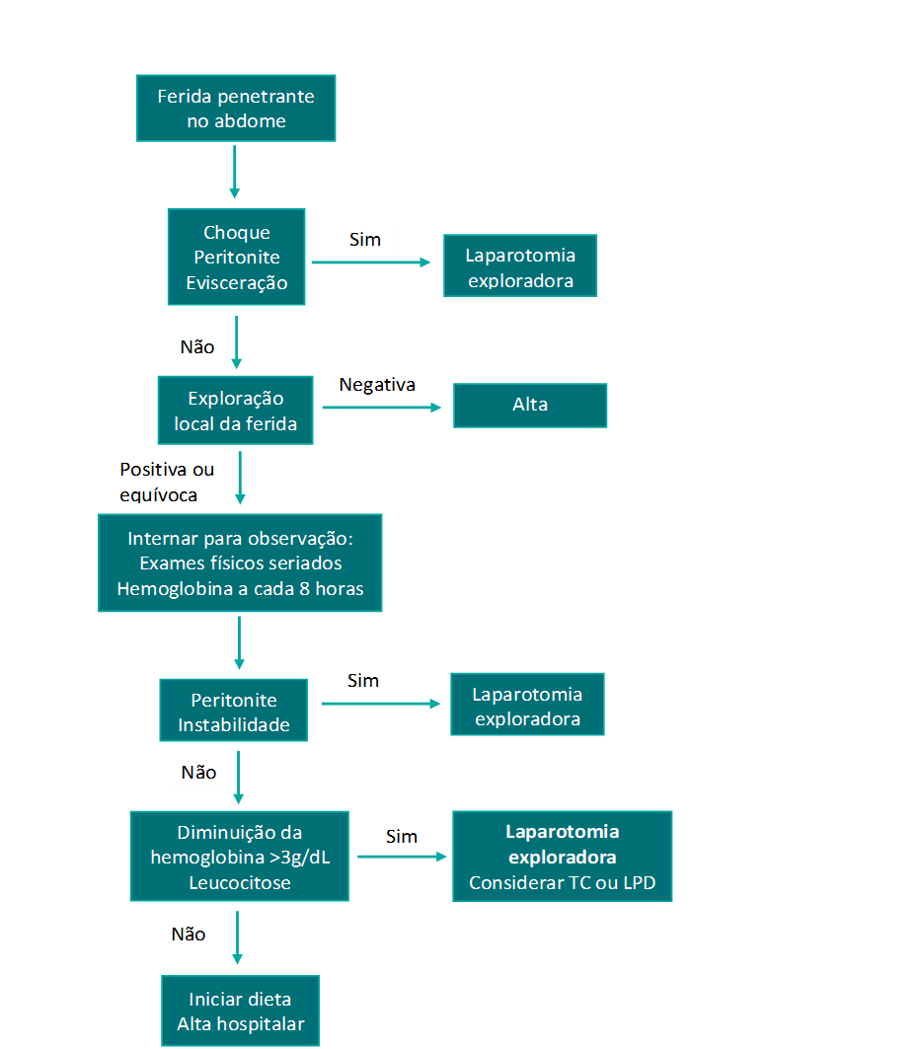

Para ferimentos no flanco ou dorso, a tomografia com duplo ou triplo contraste é indicada.

**66. (QR.400215437, 2024, AL - PROCESSO SELETIVO UNIFICADO - PSU. Dificuldade: MÉDIO).** Paciente, sexo masculino, 30 anos de idade, é trazido ao Pronto-Socorro, vítima de ferimento, com máquina industrial com corte no abdome há 30 minutos. Dá entrada no hospital, referindo dor abdominal. Ao exame, A: Via aérea pérvia, colocado colar cervical, SatO2: 98%; B: murmúrios vesiculares bem distribuídos sem ruídos adventícios, FR: 20ipm; C: Bulhas rítmicas e normofonéticas, FC: 98bpm, PA: 118x74mmHg, sem sinais de sangramentos externos, pelve estável e toque retal sem alterações; D: escala de coma de Glasgow =15, pupilas isocóricas e fotorreagentes; E: abdome com ferimento de cerca de 15cm na região de mesogástrio com presença de alças de intestino delgado extrusas. Indique a conduta mais adequada, caso este paciente não apresentasse extrusão das alças intestinais durante a avaliação inicial:

A) Solicitar tomografia computadorizada de abdome total com contraste.

B) Realizar exploração digital do ferimento sob anestesia local.

C) Realizar laparotomia exploradora.

D) Realizar sutura da parede abdominal por camadas

**------ COMENTÁRIO ------**

**Gabarito: B - Realizar exploração digital do ferimento sob anestesia local.**

Questão sobre o tratamento de traumas abdominais penetrantes. 🤕

Lesões na parede abdominal que atingem o peritônio parietal são consideradas penetrantes. As causas mais comuns são ferimentos por armas brancas e de fogo. O tratamento depende do tipo de ferimento, localização e recursos disponíveis.

De acordo com o ATLS (10ª edição), 55-60% dos pacientes com ferimentos por arma branca que penetram o peritônio apresentam sinais como pressão baixa, exposição de órgãos (evisceração) ou inflamação do peritônio (peritonite), necessitando de cirurgia de emergência (laparotomia).

As indicações absolutas para laparotomia em traumas abdominais penetrantes são:

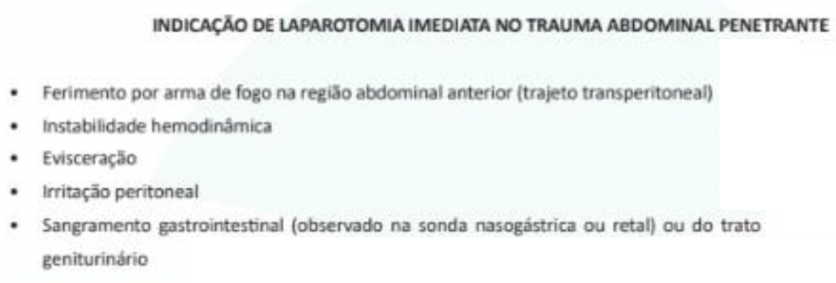

Para reduzir cirurgias desnecessárias em ferimentos por arma branca na parede abdominal anterior, em pacientes sem as indicações acima, é recomendada a EXPLORAÇÃO LOCAL DA FERIDA, feita com o dedo, sob anestesia local, para verificar se houve penetração na cavidade abdominal. 🔍

• Se não houver penetração, o paciente pode receber alta. ✅

• Se houver penetração ou dúvida, o paciente deve ser observado por 24 horas, com exames físicos e de sangue (hemograma) a cada 8 horas. ⏱️

Durante a observação:

• Se o paciente apresentar instabilidade ou peritonite, a laparotomia é indicada. 🚨

• Se houver aumento de glóbulos brancos (leucocitose) ou queda de hemoglobina (Hb) maior que 3g/dL, considerar tomografia (TC) ou Lavagem Peritoneal Diagnóstica (LPD). 🩸

• Pacientes sem alterações clínicas e laboratoriais após 24 horas podem se alimentar e receber alta. 👍

O fluxograma abaixo resume o processo:

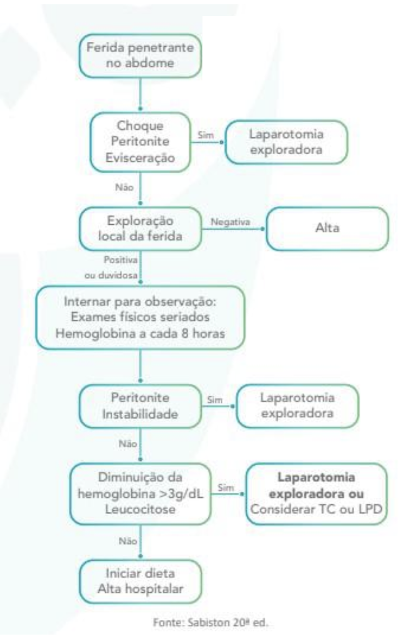

Agora, vamos analisar as alternativas. 🤓

### 1.2.8. Politrauma Ortopédico (2 questões)

#### 1.2.8.3. Trauma Raquimedular e Fraturas da Coluna Vertebral (2 questões)

##### 1.2.8.3.2. Trauma Raquimedular (2 questões)

###### 1.2.8.3.2.2. Condutas (1 questão)

**67. (QR.400178563, 2022, REVALIDA NACIONAL - INSTITUTO NACIONAL DE ESTUDOS E PESQUISAS EDUCACIONAIS ANÍSIO TEIXEIRA (INEP). Dificuldade: MÉDIO).** Homem de 35 anos vítima de acidente automobilístico foi inicialmente atendido em unidade de pronto atendimento e, em seguida, levado pelo serviço de atendimento móvel de urgência ao hospital. No exame físico, apresentava-se com Glasgow 15; frequência cardíaca de 120 batimentos por minuto; frequência respiratória de 24 incursões respiratórias por minuto; pressão arterial de 110 × 70 mmHg; saturação de O2 de 94% em ar ambiente; glicemia capilar de 80 mg/dL; murmúrio vesicular presente bilateralmente, sem ruídos adventícios; ritmo cardíaco regular com bulhas normofonéticas em 2 tempos; abdome sem alterações; força muscular em membros superiores direito e esquerdo grau 4/5, sensibilidade preservada em membros superiores, força grau 0/5 em membro inferior direito e grau 1/5 em membro inferior esquerdo, com sensibilidade de membros inferiores diminuída, reflexos patelar, aquileu e bicipital presentes e simétricos. Assinale a opção que indica o exame complementar inicial a ser solicitado nesse caso.

A) Mielografia.

B) Radiografia simples.

C) Ressonância magnética.

D) Tomografia computadorizada.

**------ COMENTÁRIO ------**

**Gabarito: B - Radiografia simples.**

Estudante, esta questão não foi bem elaborada! 😠

O quadro de fraqueza nos quatro membros, com maior impacto nas pernas, acompanhado de problemas de sensibilidade, e surgindo após um trauma, indica a possibilidade de lesão na coluna. 🤕

Nesse caso, a imagem da coluna é crucial. A radiografia da coluna é um exame importante, mas não o ideal. O ATLS recomenda que, em situações como essa, com problemas neurológicos evidentes, a tomografia computadorizada da coluna seja a melhor opção inicial. 🩻

A ressonância magnética, apesar de ser o melhor exame para avaliar danos à medula, não é o primeiro a ser feito. A mielografia, com os exames disponíveis atualmente, não é mais utilizada na avaliação desses pacientes. 💡

###### 1.2.8.3.2.4. Exame físico (1 questão)

**68. (QR.400178563, 2022, REVALIDA NACIONAL - INSTITUTO NACIONAL DE ESTUDOS E PESQUISAS EDUCACIONAIS ANÍSIO TEIXEIRA (INEP). Dificuldade: MÉDIO).** Homem de 35 anos vítima de acidente automobilístico foi inicialmente atendido em unidade de pronto atendimento e, em seguida, levado pelo serviço de atendimento móvel de urgência ao hospital. No exame físico, apresentava-se com Glasgow 15; frequência cardíaca de 120 batimentos por minuto; frequência respiratória de 24 incursões respiratórias por minuto; pressão arterial de 110 × 70 mmHg; saturação de O2 de 94% em ar ambiente; glicemia capilar de 80 mg/dL; murmúrio vesicular presente bilateralmente, sem ruídos adventícios; ritmo cardíaco regular com bulhas normofonéticas em 2 tempos; abdome sem alterações; força muscular em membros superiores direito e esquerdo grau 4/5, sensibilidade preservada em membros superiores, força grau 0/5 em membro inferior direito e grau 1/5 em membro inferior esquerdo, com sensibilidade de membros inferiores diminuída, reflexos patelar, aquileu e bicipital presentes e simétricos. Assinale a opção que indica o exame complementar inicial a ser solicitado nesse caso.

A) Mielografia.

B) Radiografia simples.

C) Ressonância magnética.

D) Tomografia computadorizada.

**------ COMENTÁRIO ------**

**Gabarito: B - Radiografia simples.**

Estudante, esta questão não foi bem elaborada! 😠

O quadro de fraqueza nos quatro membros, com maior impacto nas pernas, acompanhado de problemas de sensibilidade, e surgindo após um trauma, indica a possibilidade de lesão na coluna. 🤕

Nesse caso, a imagem da coluna é crucial. A radiografia da coluna é um exame importante, mas não o ideal. O ATLS recomenda que, em situações como essa, com problemas neurológicos evidentes, a tomografia computadorizada da coluna seja a melhor opção inicial. 🩻

A ressonância magnética, apesar de ser o melhor exame para avaliar danos à medula, não é o primeiro a ser feito. A mielografia, com os exames disponíveis atualmente, não é mais utilizada na avaliação desses pacientes. 💡

## 1.3. Queimaduras e Trauma Elétrico (2 questões)

### 1.3.2. Atendimento Inicial às Vítimas de Queimadura (2 questões)

**69. (QR.400166821, 2022, GO - SECRETARIA DE ESTADO DA SAÚDE DE GOIÁS - SES GO. Dificuldade: FÁCIL).** Queimaduras graves são comuns de ocorrer em nossa região geográfica. Nesses pacientes, a hidratação tem função primordial, evitando aumento de morbimortalidade. No caso de paciente com 35% de queimadura de segundo grau, 10% de queimadura de terceiro grau e 20% de primeiro grau, de 38 anos de idade, peso de 70 kg e 1,72 m, qual volume de soro deve ser administrado nas primeiras 12 horas após a queimadura?

A) 12 600 mL.

B) 9 100 mL.

C) 6 300 mL.

D) 18 200 mL.

**------ COMENTÁRIO ------**

**Gabarito: C - 6 300 mL.**

🔥 Reposição Volêmica em Queimaduras: Guia Rápido para Estudantes e Profissionais 👨‍⚕️

Para avaliar a gravidade da queimadura e calcular a reposição volêmica, é crucial determinar a porcentagem da superfície corporal queimada (SCQ). 💡 Queimaduras de primeiro grau não entram nesse cálculo.

O método mais comum nas Questões MED é a "regra dos nove" de Wallace. Veja a imagem:



Regra dos Nove - Como Funciona:

• Cabeça: 9% da superfície corporal

• Membro superior direito: 9%

• Membro superior esquerdo: 9%

• Tronco: 36%

• Membro inferior direito: 18%

• Membro inferior esquerdo: 18%

• Períneo: 1%

Reposição Volêmica (Adultos e Crianças > 30 Kg):

• A reposição volêmica deve ser feita com Ringer Lactato.

• Fórmula (ATLS 10ª edição): 2 ml x peso (kg) x SCQ (%)

Exemplo de Cálculo:

• Peso: 45 kg

• SCQ: 70%

• Cálculo: 2 x 45 x 70 = 6300 ml

• Primeiras 8 horas: 3150 ml

• Próximas 16 horas: 3150 ml / 16 = 196,87 ml/hora

• Em 12 horas: 3150 ml + (4 x 196,87 ml) = 3937,7 ml

#### 1.3.2.1. Manejo Hospitalar (1 questão)

##### 1.3.2.1.1. Estimativa da Superfície Corpórea Queimada e Circulação (1 questão)

**70. (QR.400130319, 2020, SP - UNIVERSIDADE ESTADUAL DE CAMPINAS - UNICAMP (FACULDADE DE CIÊNCIAS MÉDICAS DA UNICAMP - FCM) (HOSPITAL DE CLÍNICAS DA UNICAMP). Dificuldade: FÁCIL).** Homem, 21a, é levado ao Pronto Socorro por sofrer queimaduras por fogo. Exame físico: Consciente, orientado, PA= 132x76 mmHg, FC= 87 bpm, FR= 16 irpm, Oximetria de pulso (em ar ambiente)= 100%, P= 70kg. Pele: lesões térmicas distribuídas nas faces anteriores do tórax, abdome, membros inferiores; primeiro grau= 11% e segundo grau= 25%. CONSIDERANDO A FÓRMULA DE PARKLAND O VOLUME CORRETO PARA REPOSIÇÃO É:

A) 10080 ml em 24 horas

B) 2520 ml em 8 horas.

C) 1750 ml em 12 horas.

D) 3500 ml em 24 horas.

**------ COMENTÁRIO ------**

**Gabarito: D - 3500 ml em 24 horas.**

A reposição de volume em adultos com queimaduras, de acordo com a 10ª edição do ATLS, deve ser feita com Ringer Lactato. A dose utilizada é de 2ml por quilo de peso corporal, multiplicado pela porcentagem da superfície corporal queimada (SCQ) – Fórmula de Brooke. 🔥

Lembre-se que queimaduras de primeiro grau não entram no cálculo.

Exemplo:

Para um paciente de 70kg com 25% da superfície corporal queimada, o cálculo (segundo Parkland) seria:

Volume em 24h = 2 x 70kg x 25% = 3500ml.

⚠️ Atenção: A fórmula de Parkland, na verdade, utiliza 4 x peso (kg) x SCQ. Algumas provas podem apresentar esse erro.

É crucial monitorar o débito urinário do paciente queimado. O objetivo é manter:

• Adultos: pelo menos 0,5 ml/kg/h. 💧

• Crianças: 1 ml/kg/h. 👶

• Queimaduras elétricas: 1 ml/kg/h a 1,5 ml/kg/h. ⚡

Em queimaduras elétricas, a fórmula de Parkland é preferível para garantir um débito urinário maior, pois a extensão da lesão pode ser subestimada.

## 1.4. Vesícula e Vias Biliares (2 questões)

### 1.4.5. Colelitíase (1 questão)

**71. (QR.400163633, 2022, CE - SELEÇÃO UNIFICADA PARA RESIDÊNCIA MÉDICA DO ESTADO DO CEARÁ - SURCE. Dificuldade: MÉDIO).** Durante uma consulta, um paciente assintomático, de 32 anos, apresenta um ultrassom abdominal revelando um cálculo da vesícula biliar de 3 cm. Qual deve ser a conduta do cirurgião?

A) Solicitar tomografia para avaliar vesícula em porcelana ou vegetação intravesicular, e assim, decidir quanto a necessidade de colecistectomia.

B) Programar a cirurgia, já que esta apresenta poucos riscos, ao contrário do alto risco de desenvolvimento de câncer a que esse paciente está exposto.

C) Descrever ao paciente os riscos potenciais da colecistectomia, bem como da preservação da vesícula com o cálculo, e ouvir a opinião do paciente quanto à conduta cirúrgica.

D) Sugerir ao paciente que por se tratar de um cálculo assintomático em paciente jovem, ele deve aguardar apresentar os primeiros sintomas, antes de ser submetido à colecistectomia.

**------ COMENTÁRIO ------**

**Gabarito: C - Descrever ao paciente os riscos potenciais da colecistectomia, bem como da preservação da vesícula com o cálculo, e ouvir a opinião do paciente quanto à conduta cirúrgica.**

A colelitíase, ou presença de cálculos na vesícula biliar, é uma condição comum. Apesar de ser a principal doença da via biliar, a maioria das pessoas com cálculos não apresenta sintomas. Estima-se que 10% a 20% da população mundial tenha cálculos biliares, mas 80% a 85% desses casos são assintomáticos. 🤔

Quando os sintomas aparecem, como as cólicas biliares, as crises tendem a se repetir e aumentam os riscos de complicações. Por isso, toda colelitíase sintomática tem indicação de cirurgia. 🫀

No entanto, nem toda colelitíase assintomática dispensa a cirurgia. A remoção da vesícula biliar mesmo sem sintomas é chamada de colecistectomia profilática.

Algumas situações em que a cirurgia pode ser indicada mesmo sem sintomas são:

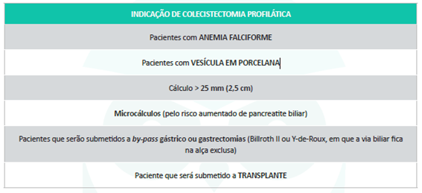

A questão foi anulada.

### 1.4.9. Câncer da Vesícula Biliar (1 questão)

**72. (QR.400163633, 2022, CE - SELEÇÃO UNIFICADA PARA RESIDÊNCIA MÉDICA DO ESTADO DO CEARÁ - SURCE. Dificuldade: MÉDIO).** Durante uma consulta, um paciente assintomático, de 32 anos, apresenta um ultrassom abdominal revelando um cálculo da vesícula biliar de 3 cm. Qual deve ser a conduta do cirurgião?

A) Solicitar tomografia para avaliar vesícula em porcelana ou vegetação intravesicular, e assim, decidir quanto a necessidade de colecistectomia.

B) Programar a cirurgia, já que esta apresenta poucos riscos, ao contrário do alto risco de desenvolvimento de câncer a que esse paciente está exposto.

C) Descrever ao paciente os riscos potenciais da colecistectomia, bem como da preservação da vesícula com o cálculo, e ouvir a opinião do paciente quanto à conduta cirúrgica.

D) Sugerir ao paciente que por se tratar de um cálculo assintomático em paciente jovem, ele deve aguardar apresentar os primeiros sintomas, antes de ser submetido à colecistectomia.

**------ COMENTÁRIO ------**

**Gabarito: C - Descrever ao paciente os riscos potenciais da colecistectomia, bem como da preservação da vesícula com o cálculo, e ouvir a opinião do paciente quanto à conduta cirúrgica.**

A colelitíase, ou presença de cálculos na vesícula biliar, é uma condição comum. Apesar de ser a principal doença da via biliar, a maioria das pessoas com cálculos não apresenta sintomas. Estima-se que 10% a 20% da população mundial tenha cálculos biliares, mas 80% a 85% desses casos são assintomáticos. 🤔

Quando os sintomas aparecem, como as cólicas biliares, as crises tendem a se repetir e aumentam os riscos de complicações. Por isso, toda colelitíase sintomática tem indicação de cirurgia. 🫀

No entanto, nem toda colelitíase assintomática dispensa a cirurgia. A remoção da vesícula biliar mesmo sem sintomas é chamada de colecistectomia profilática.

Algumas situações em que a cirurgia pode ser indicada mesmo sem sintomas são:



A questão foi anulada.

## 1.5. Hérnias da Parede Abdominal (7 questões)

### 1.5.1. Hérnias Inguinocrurais (6 questões)

#### 1.5.1.1. Hérnia Femoral (2 questões)

**73. (QR.400146103, 2021, AL - UNIVERSIDADE FEDERAL DE ALAGOAS - UFAL (HOSPITAL UNIVERSITÁRIO PROFESSOR ALBERTO ANTUNES). Dificuldade: FÁCIL).** A figura abaixo ilustra a anatomia da região inguinal direita sob uma visão anterior. Assinale a alternativa com a correta associação entre o número indicado na foto com o tipo de hérnia.



A) 1: femoral; 2: direta; 3: indireta.

B) 1: indireta; 2: femoral; 3: direta.

C) 1: indireta; 2: direta; 3: femoral.

D) 1: direta; 2: femoral; 3: indireta.

**------ COMENTÁRIO ------**

**Gabarito: C - 1: indireta; 2: direta; 3: femoral.**

A região da virilha é o local mais comum para o surgimento de hérnias inguinais (mais frequentes) e femorais.

As hérnias inguinais ficam acima do ligamento inguinal e podem ser de dois tipos: diretas e indiretas.

• As hérnias inguinais diretas acontecem por causa do enfraquecimento da parede posterior, na área da fáscia transversa, onde fica o trígono de Hasselbach. O saco herniário, nas hérnias inguinais diretas, está localizado na parte de dentro (medialmente) dos vasos epigástricos inferiores.

• As hérnias inguinais indiretas ocorrem porque o conduto peritônio-vaginal não se fechou completamente, fazendo com que o saco herniário se projete pelo anel inguinal interno, na parte de fora (lateralmente) dos vasos epigástricos inferiores.

As hérnias femorais aparecem abaixo do ligamento inguinal, passando pelo anel femoral, dentro da bainha dos vasos femorais.

Resumindo:

• Região acima do ligamento inguinal, na parte de fora (lateralmente) dos vasos epigástricos inferiores: hérnia inguinal indireta.

• Região acima do ligamento inguinal, na parte de dentro (medialmente) dos vasos epigástricos inferiores: hérnia inguinal direta.

• Região abaixo do ligamento inguinal, na área do anel femoral: hérnia femoral.

##### 1.5.1.1.1. Exame Físico e Complementar (1 questão)

**74. (QR.400146103, 2021, AL - UNIVERSIDADE FEDERAL DE ALAGOAS - UFAL (HOSPITAL UNIVERSITÁRIO PROFESSOR ALBERTO ANTUNES). Dificuldade: FÁCIL).** A figura abaixo ilustra a anatomia da região inguinal direita sob uma visão anterior. Assinale a alternativa com a correta associação entre o número indicado na foto com o tipo de hérnia.



A) 1: femoral; 2: direta; 3: indireta.

B) 1: indireta; 2: femoral; 3: direta.

C) 1: indireta; 2: direta; 3: femoral.

D) 1: direta; 2: femoral; 3: indireta.

**------ COMENTÁRIO ------**

**Gabarito: C - 1: indireta; 2: direta; 3: femoral.**

A região da virilha é o local mais comum para o surgimento de hérnias inguinais (mais frequentes) e femorais.

As hérnias inguinais ficam acima do ligamento inguinal e podem ser de dois tipos: diretas e indiretas.

• As hérnias inguinais diretas acontecem por causa do enfraquecimento da parede posterior, na área da fáscia transversa, onde fica o trígono de Hasselbach. O saco herniário, nas hérnias inguinais diretas, está localizado na parte de dentro (medialmente) dos vasos epigástricos inferiores.

• As hérnias inguinais indiretas ocorrem porque o conduto peritônio-vaginal não se fechou completamente, fazendo com que o saco herniário se projete pelo anel inguinal interno, na parte de fora (lateralmente) dos vasos epigástricos inferiores.

As hérnias femorais aparecem abaixo do ligamento inguinal, passando pelo anel femoral, dentro da bainha dos vasos femorais.

Resumindo:

• Região acima do ligamento inguinal, na parte de fora (lateralmente) dos vasos epigástricos inferiores: hérnia inguinal indireta.

• Região acima do ligamento inguinal, na parte de dentro (medialmente) dos vasos epigástricos inferiores: hérnia inguinal direta.

• Região abaixo do ligamento inguinal, na área do anel femoral: hérnia femoral.

#### 1.5.1.2. Hérnia Inguinal (4 questões)

**75. (QR.400146103, 2021, AL - UNIVERSIDADE FEDERAL DE ALAGOAS - UFAL (HOSPITAL UNIVERSITÁRIO PROFESSOR ALBERTO ANTUNES). Dificuldade: FÁCIL).** A figura abaixo ilustra a anatomia da região inguinal direita sob uma visão anterior. Assinale a alternativa com a correta associação entre o número indicado na foto com o tipo de hérnia.



A) 1: femoral; 2: direta; 3: indireta.

B) 1: indireta; 2: femoral; 3: direta.

C) 1: indireta; 2: direta; 3: femoral.

D) 1: direta; 2: femoral; 3: indireta.

**------ COMENTÁRIO ------**

**Gabarito: C - 1: indireta; 2: direta; 3: femoral.**

A região da virilha é o local mais comum para o surgimento de hérnias inguinais (mais frequentes) e femorais.

As hérnias inguinais ficam acima do ligamento inguinal e podem ser de dois tipos: diretas e indiretas.

• As hérnias inguinais diretas acontecem por causa do enfraquecimento da parede posterior, na área da fáscia transversa, onde fica o trígono de Hasselbach. O saco herniário, nas hérnias inguinais diretas, está localizado na parte de dentro (medialmente) dos vasos epigástricos inferiores.

• As hérnias inguinais indiretas ocorrem porque o conduto peritônio-vaginal não se fechou completamente, fazendo com que o saco herniário se projete pelo anel inguinal interno, na parte de fora (lateralmente) dos vasos epigástricos inferiores.

As hérnias femorais aparecem abaixo do ligamento inguinal, passando pelo anel femoral, dentro da bainha dos vasos femorais.

Resumindo:

• Região acima do ligamento inguinal, na parte de fora (lateralmente) dos vasos epigástricos inferiores: hérnia inguinal indireta.

• Região acima do ligamento inguinal, na parte de dentro (medialmente) dos vasos epigástricos inferiores: hérnia inguinal direta.

• Região abaixo do ligamento inguinal, na área do anel femoral: hérnia femoral.

##### 1.5.1.2.1. Apresentação Clínica (2 questões)

**76. (QR.400146103, 2021, AL - UNIVERSIDADE FEDERAL DE ALAGOAS - UFAL (HOSPITAL UNIVERSITÁRIO PROFESSOR ALBERTO ANTUNES). Dificuldade: FÁCIL).** A figura abaixo ilustra a anatomia da região inguinal direita sob uma visão anterior. Assinale a alternativa com a correta associação entre o número indicado na foto com o tipo de hérnia.



A) 1: femoral; 2: direta; 3: indireta.

B) 1: indireta; 2: femoral; 3: direta.

C) 1: indireta; 2: direta; 3: femoral.

D) 1: direta; 2: femoral; 3: indireta.

**------ COMENTÁRIO ------**

**Gabarito: C - 1: indireta; 2: direta; 3: femoral.**

A região da virilha é o local mais comum para o surgimento de hérnias inguinais (mais frequentes) e femorais.

As hérnias inguinais ficam acima do ligamento inguinal e podem ser de dois tipos: diretas e indiretas.

• As hérnias inguinais diretas acontecem por causa do enfraquecimento da parede posterior, na área da fáscia transversa, onde fica o trígono de Hasselbach. O saco herniário, nas hérnias inguinais diretas, está localizado na parte de dentro (medialmente) dos vasos epigástricos inferiores.

• As hérnias inguinais indiretas ocorrem porque o conduto peritônio-vaginal não se fechou completamente, fazendo com que o saco herniário se projete pelo anel inguinal interno, na parte de fora (lateralmente) dos vasos epigástricos inferiores.

As hérnias femorais aparecem abaixo do ligamento inguinal, passando pelo anel femoral, dentro da bainha dos vasos femorais.

Resumindo:

• Região acima do ligamento inguinal, na parte de fora (lateralmente) dos vasos epigástricos inferiores: hérnia inguinal indireta.

• Região acima do ligamento inguinal, na parte de dentro (medialmente) dos vasos epigástricos inferiores: hérnia inguinal direta.

• Região abaixo do ligamento inguinal, na área do anel femoral: hérnia femoral.

**77. (QR.400083729, 2020, RS - ASSOCIAÇÃO MÉDICA DO RIO GRANDE DO SUL - AMRIGS. Dificuldade: FÁCIL).** Um paciente apresenta hérnia inguinoescrotal. Essa hérnia decorre do alargamento/defeito de qual das seguintes estruturas?

A) Anel inguinal profundo.

B) Anel inguinal superficial.

C) Anel femoral.

D) Trígono de Hasselbach.

**------ COMENTÁRIO ------**

**Gabarito: A - Anel inguinal profundo.**

GABARITO: ALTERNATIVA A

Questão sobre hérnias inguinoescrotais, um tema comum em provas de cirurgia geral. Os três tipos mais frequentes são:

• Hérnia inguinal direta (adquirida): 🤕 Resulta da fragilidade da parede abdominal anterior. Menos comum (cerca de 30%).

• Hérnia inguinal indireta (congênita): 👶 Ocorre devido à persistência do processo vaginal, associada ao alargamento do anel inguinal profundo. É a mais comum (cerca de 70%).

• Hérnia femoral: 🦵 O conteúdo abdominal se projeta através do anel femoral, abaixo do ligamento inguinal. Condições que elevam a pressão intra-abdominal podem contribuir para o seu surgimento (cerca de 2-8%).

É crucial conhecer os limites do espaço miopectíneo, que é dividido pelo ligamento inguinal. Este espaço é subdividido pelos vasos epigástricos inferiores, definindo áreas específicas para cada tipo de hérnia:

• Compartimento inferior: Local das hérnias femorais.

• Compartimento superior:  
  
Medial (Trígono de Hasselbach): Local das hérnias inguinais diretas.  
Lateral: Local das hérnias inguinais indiretas.

No caso de uma hérnia inguinoescrotal, ela precisa ter um componente indireto para alcançar o escroto. Pode ser uma hérnia mista, combinando direta e indireta. Para uma hérnia inguinoescrotal, é essencial o alargamento do anel inguinal profundo.

##### 1.5.1.2.5. Fisiopatologia (1 questão)

**78. (QR.400083729, 2020, RS - ASSOCIAÇÃO MÉDICA DO RIO GRANDE DO SUL - AMRIGS. Dificuldade: FÁCIL).** Um paciente apresenta hérnia inguinoescrotal. Essa hérnia decorre do alargamento/defeito de qual das seguintes estruturas?

A) Anel inguinal profundo.

B) Anel inguinal superficial.

C) Anel femoral.

D) Trígono de Hasselbach.

**------ COMENTÁRIO ------**

**Gabarito: A - Anel inguinal profundo.**

GABARITO: ALTERNATIVA A

Questão sobre hérnias inguinoescrotais, um tema comum em provas de cirurgia geral. Os três tipos mais frequentes são:

• Hérnia inguinal direta (adquirida): 🤕 Resulta da fragilidade da parede abdominal anterior. Menos comum (cerca de 30%).

• Hérnia inguinal indireta (congênita): 👶 Ocorre devido à persistência do processo vaginal, associada ao alargamento do anel inguinal profundo. É a mais comum (cerca de 70%).

• Hérnia femoral: 🦵 O conteúdo abdominal se projeta através do anel femoral, abaixo do ligamento inguinal. Condições que elevam a pressão intra-abdominal podem contribuir para o seu surgimento (cerca de 2-8%).

É crucial conhecer os limites do espaço miopectíneo, que é dividido pelo ligamento inguinal. Este espaço é subdividido pelos vasos epigástricos inferiores, definindo áreas específicas para cada tipo de hérnia:

• Compartimento inferior: Local das hérnias femorais.

• Compartimento superior:  
  
Medial (Trígono de Hasselbach): Local das hérnias inguinais diretas.  
Lateral: Local das hérnias inguinais indiretas.

No caso de uma hérnia inguinoescrotal, ela precisa ter um componente indireto para alcançar o escroto. Pode ser uma hérnia mista, combinando direta e indireta. Para uma hérnia inguinoescrotal, é essencial o alargamento do anel inguinal profundo.

### 1.5.3. Anatomia da Parede Abdominal (1 questão)

#### 1.5.3.1. Anatomia da Região Inguinal (1 questão)

**79. (QR.400083729, 2020, RS - ASSOCIAÇÃO MÉDICA DO RIO GRANDE DO SUL - AMRIGS. Dificuldade: FÁCIL).** Um paciente apresenta hérnia inguinoescrotal. Essa hérnia decorre do alargamento/defeito de qual das seguintes estruturas?

A) Anel inguinal profundo.

B) Anel inguinal superficial.

C) Anel femoral.

D) Trígono de Hasselbach.

**------ COMENTÁRIO ------**

**Gabarito: A - Anel inguinal profundo.**

GABARITO: ALTERNATIVA A

Questão sobre hérnias inguinoescrotais, um tema comum em provas de cirurgia geral. Os três tipos mais frequentes são:

• Hérnia inguinal direta (adquirida): 🤕 Resulta da fragilidade da parede abdominal anterior. Menos comum (cerca de 30%).

• Hérnia inguinal indireta (congênita): 👶 Ocorre devido à persistência do processo vaginal, associada ao alargamento do anel inguinal profundo. É a mais comum (cerca de 70%).

• Hérnia femoral: 🦵 O conteúdo abdominal se projeta através do anel femoral, abaixo do ligamento inguinal. Condições que elevam a pressão intra-abdominal podem contribuir para o seu surgimento (cerca de 2-8%).

É crucial conhecer os limites do espaço miopectíneo, que é dividido pelo ligamento inguinal. Este espaço é subdividido pelos vasos epigástricos inferiores, definindo áreas específicas para cada tipo de hérnia:

• Compartimento inferior: Local das hérnias femorais.

• Compartimento superior:  
  
Medial (Trígono de Hasselbach): Local das hérnias inguinais diretas.  
Lateral: Local das hérnias inguinais indiretas.

No caso de uma hérnia inguinoescrotal, ela precisa ter um componente indireto para alcançar o escroto. Pode ser uma hérnia mista, combinando direta e indireta. Para uma hérnia inguinoescrotal, é essencial o alargamento do anel inguinal profundo.

## 1.6. Princípios da Anestesiologia (11 questões)

**80. (QR.400141348, 2021, DF - HOSPITAL OFTALMOLÓGICO DE BRASÍLIA - HOB. Dificuldade: FÁCIL).** A dose-limite do anestésico local lidocaína sem vasoconstritor para um homem de 70 kg é:

A) 350 mg.

B) 700 mg.

C) 500 mg.

D) 150 mg.

**------ COMENTÁRIO ------**

**Gabarito: A - 350 mg.**

Atenção, Estudante! 🤓 O tema de anestésicos locais (AL) é muito comum em provas de residência. É crucial entender os conceitos relacionados ao uso dessas drogas. Além disso, é importante memorizar algumas informações, como a dose máxima segura de lidocaína.

Vamos revisar os efeitos tóxicos dos AL:

A toxicidade ocorre quando a concentração da droga no sangue aumenta, causando efeitos indesejados, principalmente no sistema nervoso central (SNC) e no sistema cardiovascular. A gravidade dos sintomas aumenta com a concentração da droga.

Os AL atravessam a barreira hematoencefálica facilmente, por isso, os sintomas neurológicos são os primeiros a aparecer:

• Zumbido 👂

• Dormência ao redor da boca 👄

• Gosto metálico 👅

Em seguida, surgem sintomas excitatórios (convulsões) devido ao bloqueio de vias inibitórias do SNC. Por fim, sintomas depressores podem levar ao coma.

No sistema cardiovascular, inicialmente pode haver aumento da frequência cardíaca e da pressão arterial. Depois, ocorre depressão do músculo cardíaco, queda da pressão e arritmias, que podem levar a parada cardíaca. 💔

Para diminuir o risco de toxicidade, use a menor dose de AL que for eficaz. Evite doses maiores que a dose máxima (tóxica).

A absorção dos AL depende do fluxo sanguíneo no local da injeção. A epinefrina é frequentemente adicionada aos AL porque causa vasoconstrição, diminuindo a absorção do AL. Isso reduz o risco de toxicidade e aumenta a dose máxima do AL.



Infelizmente, as doses máximas de AL precisam ser memorizadas para as provas (especialmente as da lidocaína). Os valores podem variar dependendo da fonte da banca, mas geralmente estão próximos aos valores na tabela. 📚

**81. (QR.400145490, 2021, MG - PROCESSO SELETIVO UNIFICADO - PSU MG. Dificuldade: MÉDIO).** Paciente de 59 anos, sexo feminino, sem comorbidades, será submetida a ressecção de lesão sugestiva de melanoma na região do tórax. Foi realizada anestesia local com lidocaína a 1 %. Após cerca de uma hora da administração do anestésico local a paciente queixou-se de dor no local da cirurgia. Considerando as informações acima, assinale a alternativa que apresenta a explicação MAIS PROVÁVEL para a ocorrência de dor neste caso.

A) O pKa da lidocaína justifica o fato de sua duração de ação ser limitada

B) A limitada ligação proteica da lidocaína reduz o tempo de duração de sua ação

C) O local da cirurgia está provavelmente inflamado dificultando a penetração do anestésico

D) O anestésico local deve estar com o prazo de validade vencido

**------ COMENTÁRIO ------**

**Gabarito: B - A limitada ligação proteica da lidocaína reduz o tempo de duração de sua ação**

Vamos falar sobre anestésicos locais (AL), um tema muito importante para as provas de residência em anestesiologia. 🧑‍⚕️📚 Essa questão testa seu conhecimento sobre as características químicas e como elas afetam o uso dos AL na prática.

Os AL funcionam bloqueando a transmissão dos sinais nervosos, impedindo que os canais de sódio nas células nervosas funcionem. 🧠⚡️ Primeiro, o AL entra na célula na sua forma não-ionizada (que gosta de gordura). Depois, ele se transforma na forma ionizada (que gosta de água) e se liga ao canal de sódio, desativando-o.

A potência dos AL, ou seja, o quão forte é o efeito, depende da capacidade do AL de se dissolver em gordura (lipossolubilidade). Quanto mais lipossolúvel, mais fácil para o AL entrar na célula e fazer efeito com doses menores. 💧➡️ 🧠

A velocidade com que o efeito começa (latência) também é importante. ALs que têm mais da forma não-ionizada em pH normal entram mais rápido nas células. ⏱️

Dois pontos importantes:

• ALs são bases fracas que se tornam ionizadas quando o pH diminui.

• O pKa de um AL é o pH em que as formas ionizada e não-ionizada estão em quantidades iguais.

A relação entre pKa e latência é:

• ↓ pKa = ↑ Forma não-ionizada = ↑ Permeabilidade na membrana = ↓ Tempo para o efeito

A duração do bloqueio anestésico depende da lipossolubilidade e da capacidade do AL de se ligar a proteínas. ALs mais lipossolúveis e que se ligam mais a proteínas demoram mais para serem absorvidos pelo sangue. ⏳🩸 A vascularização do tecido também influencia: em áreas com mais vasos sanguíneos, o efeito dura menos.

### 1.6.1. Agentes Anestésicos (1 questão)

#### 1.6.1.2. Agentes de Indução (1 questão)

**82. (QR.400210937, 2024, SP - UNIVERSIDADE FEDERAL DE SÃO PAULO - UNIFESP (HOSPITAL UNIVERSITÁRIO DA UNIFESP). Dificuldade: FÁCIL).** Homem, 75 anos de idade, será submetido a colectomia direita videolaparoscópica devido a tumor de cólon. Apresenta história de infarto do miocárdio tratado com colocação de stent. Os exames pré-operatórios demonstram PA = 110/55 mmHg, FC = 58 bpm, SatO2 = 96%. Ecocardiograma transtorácico apresentando FE 32%. Qual é hipnótico adequado para a indução da anestesia geral?

A) Propofol.

B) Midazolam.

C) Etomidato.

D) Cetamina

**------ COMENTÁRIO ------**

**Gabarito: C - Etomidato.**

Estamos diante de um paciente com doença coronariana e insuficiência cardíaca com fração de ejeção (FE) baixa (<40%). Isso significa que ele tem dificuldade em tolerar a pressão baixa (hipotensão). 💔 Pacientes com FE reduzida podem ter problemas sérios, como infarto ou derrame, se a pressão cair muito, especialmente se tiverem problemas nas artérias.

Por isso, precisamos escolher um medicamento para sedação que afete o mínimo possível o coração e os vasos sanguíneos. 🫀💉

Vamos analisar cada opção de tratamento.

### 1.6.2. Cuidados Pós-anestésicos (2 questões)

#### 1.6.2.1. Dor e Analgesia (2 questões)

##### 1.6.2.1.2. Opioides (1 questão)

**83. (QR.400120418, 2020, SP - UNIVERSIDADE ESTADUAL PAULISTA - UNESP (FACULDADE DE CIÊNCIAS MÉDICAS E BIOLÓGICAS DE BOTUCATU - FCMBB) (HOSPITAL DAS CLÍNICAS DA FACULDADE DE MEDICINA DE BOTUCATU). Dificuldade: MÉDIO).** Homem de 80 anos foi submetido à cirurgia de urgência para fixação de fratura de fêmur sob anestesia geral venosa total. AP: insuficiência renal não dialítica (TFG 20 mL/min) e HAS não controlada. Ao despertar na sala de recuperação anestésica, apresentou quadro de intensa dor (escore 10, em escala de 0 a 10) no sítio cirúrgico. Assinale a alternativa correta.

A) Os analgésicos opioides estão contraindicados em dor aguda em decorrência daepidemia de overdoses e de mortes associada ao seu uso.

B) As dores ósseas respondem bem ao uso de antiinflamatórios, motivo pelo qual são aprimeira escolha.

C) Morfina é considerada o opioide “padrão-ouro” e, por esse motivo, é a primeiraescolha para tratar dores de forte intensidade.

D) Fentanil ou metadona são os analgésicos opioides de escolha, pois o paciente é nefropata.

**------ COMENTÁRIO ------**

**Gabarito: D - Fentanil ou metadona são os analgésicos opioides de escolha, pois o paciente é nefropata.**

GABARITO: ALTERNATIVA D

O tratamento inadequado da dor após cirurgias pode prejudicar a recuperação, aumentar o tempo no hospital e os custos com a saúde. 🤕

Os anti-inflamatórios não esteroides (AINEs) são a primeira opção para controlar a dor leve a moderada após cirurgias, desde que não haja problemas de saúde que impeçam seu uso. Eles aliviam a dor e a inflamação, reduzindo a necessidade de opioides e potencializando seus efeitos. 💊

Porém, os AINEs podem causar irritação e sangramento no estômago e intestino, além de problemas nos rins, como inchaço, pressão alta e, em casos graves, insuficiência cardíaca. Em pacientes idosos ou com problemas renais, podem até levar à falência dos rins. Por isso, são proibidos em pessoas com doença renal crônica. 🚫

Em dores fortes, os AINEs não devem ser usados sozinhos, mas combinados com outros medicamentos, como os opioides.

Os analgésicos opioides são classificados em fortes e fracos. Os opioides fracos, como Tramadol ou Codeína, são para dores leves e moderadas, tanto recentes quanto de longa duração. Os opioides fortes, como Morfina, Metadona e Fentanil, são para dores intensas. 💉

A ação dos opioides ocorre no cérebro, e a dose pode ser aumentada conforme a necessidade, respeitando os limites de cada paciente e os efeitos colaterais. A Morfina é usada para dores moderadas a intensas. Ela é processada no fígado, gerando substâncias ativas mais fortes. Um desses produtos é eliminado pelos rins e pode se acumular em pacientes com problemas renais, causando sonolência e dificuldade para respirar. O Fentanil e a Metadona são processados principalmente no fígado, tornando-os mais seguros para pacientes com problemas nos rins. 👍

##### 1.6.2.1.3. Analgesia Perioperatória (1 questão)

**84. (QR.400120418, 2020, SP - UNIVERSIDADE ESTADUAL PAULISTA - UNESP (FACULDADE DE CIÊNCIAS MÉDICAS E BIOLÓGICAS DE BOTUCATU - FCMBB) (HOSPITAL DAS CLÍNICAS DA FACULDADE DE MEDICINA DE BOTUCATU). Dificuldade: MÉDIO).** Homem de 80 anos foi submetido à cirurgia de urgência para fixação de fratura de fêmur sob anestesia geral venosa total. AP: insuficiência renal não dialítica (TFG 20 mL/min) e HAS não controlada. Ao despertar na sala de recuperação anestésica, apresentou quadro de intensa dor (escore 10, em escala de 0 a 10) no sítio cirúrgico. Assinale a alternativa correta.

A) Os analgésicos opioides estão contraindicados em dor aguda em decorrência daepidemia de overdoses e de mortes associada ao seu uso.

B) As dores ósseas respondem bem ao uso de antiinflamatórios, motivo pelo qual são aprimeira escolha.

C) Morfina é considerada o opioide “padrão-ouro” e, por esse motivo, é a primeiraescolha para tratar dores de forte intensidade.

D) Fentanil ou metadona são os analgésicos opioides de escolha, pois o paciente é nefropata.

**------ COMENTÁRIO ------**

**Gabarito: D - Fentanil ou metadona são os analgésicos opioides de escolha, pois o paciente é nefropata.**

GABARITO: ALTERNATIVA D

O tratamento inadequado da dor após cirurgias pode prejudicar a recuperação, aumentar o tempo no hospital e os custos com a saúde. 🤕

Os anti-inflamatórios não esteroides (AINEs) são a primeira opção para controlar a dor leve a moderada após cirurgias, desde que não haja problemas de saúde que impeçam seu uso. Eles aliviam a dor e a inflamação, reduzindo a necessidade de opioides e potencializando seus efeitos. 💊

Porém, os AINEs podem causar irritação e sangramento no estômago e intestino, além de problemas nos rins, como inchaço, pressão alta e, em casos graves, insuficiência cardíaca. Em pacientes idosos ou com problemas renais, podem até levar à falência dos rins. Por isso, são proibidos em pessoas com doença renal crônica. 🚫

Em dores fortes, os AINEs não devem ser usados sozinhos, mas combinados com outros medicamentos, como os opioides.

Os analgésicos opioides são classificados em fortes e fracos. Os opioides fracos, como Tramadol ou Codeína, são para dores leves e moderadas, tanto recentes quanto de longa duração. Os opioides fortes, como Morfina, Metadona e Fentanil, são para dores intensas. 💉

A ação dos opioides ocorre no cérebro, e a dose pode ser aumentada conforme a necessidade, respeitando os limites de cada paciente e os efeitos colaterais. A Morfina é usada para dores moderadas a intensas. Ela é processada no fígado, gerando substâncias ativas mais fortes. Um desses produtos é eliminado pelos rins e pode se acumular em pacientes com problemas renais, causando sonolência e dificuldade para respirar. O Fentanil e a Metadona são processados principalmente no fígado, tornando-os mais seguros para pacientes com problemas nos rins. 👍

### 1.6.3. Avaliação Anestésica Pré-operatória (1 questão)

#### 1.6.3.1. Avaliação de Risco (1 questão)

**85. (QR.400214057, 2024, PROCESSO SELETIVO UNIFICADO - PRMMT. Dificuldade: FÁCIL).** Mulher, 44 anos, procura avaliação pré-operatória para videocolecistectomia programada para próxima semana. Refere ser hipertensa em uso regular de antihipertensivo, apresenta peso 75 Kg, 1,65m de altura e pressão arterial 120x80mmHg. Nega qualquer outra comorbidade e apresenta exames laboratoriais normais. Qual sua classificação de acordo com a American Society of Anesthesiologists (ASA)?

A) ASA I

B) ASA II

C) ASA III

D) ASA IV

**------ COMENTÁRIO ------**

**Gabarito: B - ASA II**

A classificação ASA é um tema muito comum em anestesiologia. Vamos relembrar essa classificação com a tabela abaixo:

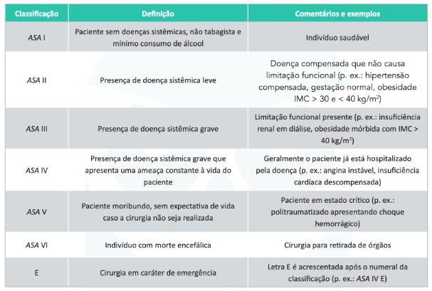

Analisando um caso: uma mulher de 44 anos com hipertensão controlada, sem limitações funcionais. Isso a classifica como ASA II. Pacientes ASA II têm doenças sistêmicas leves a moderadas, controladas e sem limitações funcionais importantes. A hipertensão controlada com medicação e pressão arterial normal (120x80 mmHg) se encaixa nessa categoria.

Resposta: alternativa B.

### 1.6.6. Anestésicos Locais (4 questões)

**86. (QR.400141348, 2021, DF - HOSPITAL OFTALMOLÓGICO DE BRASÍLIA - HOB. Dificuldade: FÁCIL).** A dose-limite do anestésico local lidocaína sem vasoconstritor para um homem de 70 kg é:

A) 350 mg.

B) 700 mg.

C) 500 mg.

D) 150 mg.

**------ COMENTÁRIO ------**

**Gabarito: A - 350 mg.**

Atenção, Estudante! 🤓 O tema de anestésicos locais (AL) é muito comum em provas de residência. É crucial entender os conceitos relacionados ao uso dessas drogas. Além disso, é importante memorizar algumas informações, como a dose máxima segura de lidocaína.

Vamos revisar os efeitos tóxicos dos AL:

A toxicidade ocorre quando a concentração da droga no sangue aumenta, causando efeitos indesejados, principalmente no sistema nervoso central (SNC) e no sistema cardiovascular. A gravidade dos sintomas aumenta com a concentração da droga.

Os AL atravessam a barreira hematoencefálica facilmente, por isso, os sintomas neurológicos são os primeiros a aparecer:

• Zumbido 👂

• Dormência ao redor da boca 👄

• Gosto metálico 👅

Em seguida, surgem sintomas excitatórios (convulsões) devido ao bloqueio de vias inibitórias do SNC. Por fim, sintomas depressores podem levar ao coma.

No sistema cardiovascular, inicialmente pode haver aumento da frequência cardíaca e da pressão arterial. Depois, ocorre depressão do músculo cardíaco, queda da pressão e arritmias, que podem levar a parada cardíaca. 💔

Para diminuir o risco de toxicidade, use a menor dose de AL que for eficaz. Evite doses maiores que a dose máxima (tóxica).

A absorção dos AL depende do fluxo sanguíneo no local da injeção. A epinefrina é frequentemente adicionada aos AL porque causa vasoconstrição, diminuindo a absorção do AL. Isso reduz o risco de toxicidade e aumenta a dose máxima do AL.



Infelizmente, as doses máximas de AL precisam ser memorizadas para as provas (especialmente as da lidocaína). Os valores podem variar dependendo da fonte da banca, mas geralmente estão próximos aos valores na tabela. 📚

**87. (QR.400145490, 2021, MG - PROCESSO SELETIVO UNIFICADO - PSU MG. Dificuldade: MÉDIO).** Paciente de 59 anos, sexo feminino, sem comorbidades, será submetida a ressecção de lesão sugestiva de melanoma na região do tórax. Foi realizada anestesia local com lidocaína a 1 %. Após cerca de uma hora da administração do anestésico local a paciente queixou-se de dor no local da cirurgia. Considerando as informações acima, assinale a alternativa que apresenta a explicação MAIS PROVÁVEL para a ocorrência de dor neste caso.

A) O pKa da lidocaína justifica o fato de sua duração de ação ser limitada

B) A limitada ligação proteica da lidocaína reduz o tempo de duração de sua ação

C) O local da cirurgia está provavelmente inflamado dificultando a penetração do anestésico

D) O anestésico local deve estar com o prazo de validade vencido

**------ COMENTÁRIO ------**

**Gabarito: B - A limitada ligação proteica da lidocaína reduz o tempo de duração de sua ação**

Vamos falar sobre anestésicos locais (AL), um tema muito importante para as provas de residência em anestesiologia. 🧑‍⚕️📚 Essa questão testa seu conhecimento sobre as características químicas e como elas afetam o uso dos AL na prática.

Os AL funcionam bloqueando a transmissão dos sinais nervosos, impedindo que os canais de sódio nas células nervosas funcionem. 🧠⚡️ Primeiro, o AL entra na célula na sua forma não-ionizada (que gosta de gordura). Depois, ele se transforma na forma ionizada (que gosta de água) e se liga ao canal de sódio, desativando-o.

A potência dos AL, ou seja, o quão forte é o efeito, depende da capacidade do AL de se dissolver em gordura (lipossolubilidade). Quanto mais lipossolúvel, mais fácil para o AL entrar na célula e fazer efeito com doses menores. 💧➡️ 🧠

A velocidade com que o efeito começa (latência) também é importante. ALs que têm mais da forma não-ionizada em pH normal entram mais rápido nas células. ⏱️

Dois pontos importantes:

• ALs são bases fracas que se tornam ionizadas quando o pH diminui.

• O pKa de um AL é o pH em que as formas ionizada e não-ionizada estão em quantidades iguais.

A relação entre pKa e latência é:

• ↓ pKa = ↑ Forma não-ionizada = ↑ Permeabilidade na membrana = ↓ Tempo para o efeito

A duração do bloqueio anestésico depende da lipossolubilidade e da capacidade do AL de se ligar a proteínas. ALs mais lipossolúveis e que se ligam mais a proteínas demoram mais para serem absorvidos pelo sangue. ⏳🩸 A vascularização do tecido também influencia: em áreas com mais vasos sanguíneos, o efeito dura menos.

#### 1.6.6.1. Farmacodinâmica (1 questão)

**88. (QR.400145490, 2021, MG - PROCESSO SELETIVO UNIFICADO - PSU MG. Dificuldade: MÉDIO).** Paciente de 59 anos, sexo feminino, sem comorbidades, será submetida a ressecção de lesão sugestiva de melanoma na região do tórax. Foi realizada anestesia local com lidocaína a 1 %. Após cerca de uma hora da administração do anestésico local a paciente queixou-se de dor no local da cirurgia. Considerando as informações acima, assinale a alternativa que apresenta a explicação MAIS PROVÁVEL para a ocorrência de dor neste caso.

A) O pKa da lidocaína justifica o fato de sua duração de ação ser limitada

B) A limitada ligação proteica da lidocaína reduz o tempo de duração de sua ação

C) O local da cirurgia está provavelmente inflamado dificultando a penetração do anestésico

D) O anestésico local deve estar com o prazo de validade vencido

**------ COMENTÁRIO ------**

**Gabarito: B - A limitada ligação proteica da lidocaína reduz o tempo de duração de sua ação**

Vamos falar sobre anestésicos locais (AL), um tema muito importante para as provas de residência em anestesiologia. 🧑‍⚕️📚 Essa questão testa seu conhecimento sobre as características químicas e como elas afetam o uso dos AL na prática.

Os AL funcionam bloqueando a transmissão dos sinais nervosos, impedindo que os canais de sódio nas células nervosas funcionem. 🧠⚡️ Primeiro, o AL entra na célula na sua forma não-ionizada (que gosta de gordura). Depois, ele se transforma na forma ionizada (que gosta de água) e se liga ao canal de sódio, desativando-o.

A potência dos AL, ou seja, o quão forte é o efeito, depende da capacidade do AL de se dissolver em gordura (lipossolubilidade). Quanto mais lipossolúvel, mais fácil para o AL entrar na célula e fazer efeito com doses menores. 💧➡️ 🧠

A velocidade com que o efeito começa (latência) também é importante. ALs que têm mais da forma não-ionizada em pH normal entram mais rápido nas células. ⏱️

Dois pontos importantes:

• ALs são bases fracas que se tornam ionizadas quando o pH diminui.

• O pKa de um AL é o pH em que as formas ionizada e não-ionizada estão em quantidades iguais.

A relação entre pKa e latência é:

• ↓ pKa = ↑ Forma não-ionizada = ↑ Permeabilidade na membrana = ↓ Tempo para o efeito

A duração do bloqueio anestésico depende da lipossolubilidade e da capacidade do AL de se ligar a proteínas. ALs mais lipossolúveis e que se ligam mais a proteínas demoram mais para serem absorvidos pelo sangue. ⏳🩸 A vascularização do tecido também influencia: em áreas com mais vasos sanguíneos, o efeito dura menos.

#### 1.6.6.2. Toxicidade (1 questão)

**89. (QR.400141348, 2021, DF - HOSPITAL OFTALMOLÓGICO DE BRASÍLIA - HOB. Dificuldade: FÁCIL).** A dose-limite do anestésico local lidocaína sem vasoconstritor para um homem de 70 kg é:

A) 350 mg.

B) 700 mg.

C) 500 mg.

D) 150 mg.

**------ COMENTÁRIO ------**

**Gabarito: A - 350 mg.**

Atenção, Estudante! 🤓 O tema de anestésicos locais (AL) é muito comum em provas de residência. É crucial entender os conceitos relacionados ao uso dessas drogas. Além disso, é importante memorizar algumas informações, como a dose máxima segura de lidocaína.

Vamos revisar os efeitos tóxicos dos AL:

A toxicidade ocorre quando a concentração da droga no sangue aumenta, causando efeitos indesejados, principalmente no sistema nervoso central (SNC) e no sistema cardiovascular. A gravidade dos sintomas aumenta com a concentração da droga.

Os AL atravessam a barreira hematoencefálica facilmente, por isso, os sintomas neurológicos são os primeiros a aparecer:

• Zumbido 👂

• Dormência ao redor da boca 👄

• Gosto metálico 👅

Em seguida, surgem sintomas excitatórios (convulsões) devido ao bloqueio de vias inibitórias do SNC. Por fim, sintomas depressores podem levar ao coma.

No sistema cardiovascular, inicialmente pode haver aumento da frequência cardíaca e da pressão arterial. Depois, ocorre depressão do músculo cardíaco, queda da pressão e arritmias, que podem levar a parada cardíaca. 💔

Para diminuir o risco de toxicidade, use a menor dose de AL que for eficaz. Evite doses maiores que a dose máxima (tóxica).

A absorção dos AL depende do fluxo sanguíneo no local da injeção. A epinefrina é frequentemente adicionada aos AL porque causa vasoconstrição, diminuindo a absorção do AL. Isso reduz o risco de toxicidade e aumenta a dose máxima do AL.



Infelizmente, as doses máximas de AL precisam ser memorizadas para as provas (especialmente as da lidocaína). Os valores podem variar dependendo da fonte da banca, mas geralmente estão próximos aos valores na tabela. 📚

### 1.6.7. Anestesia do Neuroeixo (1 questão)

#### 1.6.7.1. Técnicas de Anestesia do Neuroeixo (1 questão)

##### 1.6.7.1.2. Anestesia Raquimedular (1 questão)

**90. (QR.400183107, 2023, SP - UNIVERSIDADE FEDERAL DE SÃO PAULO - UNIFESP (HOSPITAL UNIVERSITÁRIO DA UNIFESP). Dificuldade: MÉDIO).** Mulher, 85 anos de idade, pesando 45 kg, e com1,65m de altura. Será submetida a desbridamento e troca de curativo à vácuo em membro inferior esquerdo. Tem antecedente de AVC isquêmico e síndrome coronariana aguda. É optado por realização de raquianestesia com punção entre L2-L3. Em relação ao anestésico local e técnica para raquianestesia. Qual é a conduta adequada?

A) Utilizar 10 mg de bupivacaína 0,5% isobárica mantendo o paciente sentado por 5 min após a punção.

B) Utilizar 10 mg de bupivacaína 0,5% isobárica colocando o paciente em decúbito dorsal logo após a punção.

C) Utilizar 20 mg de bupivacaína 0,5% hiperbárica colocando o paciente em decúbito dorsal logo após a punção.

D) Utilizar 20 mg de bupivacaína 0,5% hiperbárica colocando o paciente em decúbito lateral direito logo após a punção.

**------ COMENTÁRIO ------**

**Gabarito: B - Utilizar 10 mg de bupivacaína 0,5% isobárica colocando o paciente em decúbito dorsal logo após a punção.**

Estamos analisando uma questão sobre anestesia do neuroeixo, focando na raquianestesia. Para entender, precisamos de alguns conceitos básicos. 🧠

• Baricidade: É a comparação da densidade da solução anestésica com a do líquido cefalorraquidiano (LCR).  
  
Isobárica: Mesma densidade (baricidade = 1). ⚖️  
Hiperbárica: Mais densa que o LCR. ⬆️  
Hipobárica: Menos densa que o LCR. ⬇️

Na raquianestesia, a baricidade afeta como o anestésico se espalha no espaço subaracnóide:

• Hiperbáricas: Movimentam-se com a gravidade. ⬇️

• Hipobáricas: Movimentam-se contra a gravidade. ⬆️

• Isobáricas: A gravidade não influencia. 🧘

A posição do paciente durante e após a injeção é crucial com soluções hiperbáricas ou hipobáricas. 🧍

A baricidade e a posição do paciente podem ser usadas para controlar a intensidade e duração do bloqueio raquianestésico. ⏳

## 1.7. Urgências Abdominais (28 questões)

### 1.7.1. Abdome Agudo Obstrutivo (7 questões)

#### 1.7.1.1. Diagnóstico (1 questão)

**91. (QR.400190348, 2023, SP - HOSPITAL VERA CRUZ - HVC. Dificuldade: DIFÍCIL).** Mulher, 68 anos de idade, procura a emergência por dor abdominal em cólica associada a náuseas, vômitos e parada de eliminação de fezes e flatos há 3 dias. Nega febre. Refere perda ponderal de 5kg (60kg para 55kg) nos últimos 3 meses. Nega cirurgias prévias. Ao exame clínico, encontra-se em bom estado geral, desidratada 1+/4+ com pressão arterial 110x70mmHg e frequência cardíaca 90bpm. Abdome distendido, ruídos hidroaéreos aumentados, flácido, doloroso à palpação profunda difusamente, sem sinais de irritação peritoneal. Toque retal sem sangue, sem lesões tocáveis, sem fezes. Realizou a tomografia computadorizada de abdome total disponibilizada a seguir: Considerando o quadro clínico e o exame de imagem, qual é o diagnóstico da paciente?

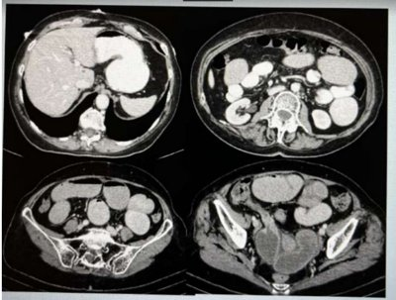

A) Obstrução tumoral da válvula ileocecal

B) Neoplasia obstrutiva de cólon sigmoide

C) íleo biliar

D) Volvo de ceco

**------ COMENTÁRIO ------**

**Gabarito: A - Obstrução tumoral da válvula ileocecal**

Paciente idosa com sinais clássicos de obstrução intestinal: dor e inchaço abdominal, enjoo, vômito, ausência de evacuação e gases, e ruídos intestinais intensificados. 😫

A tomografia revela dilatação do intestino delgado e estreitamento com espessamento da parede no íleo terminal, perto da válvula ileocecal. 🔍 Observe a seta amarela na imagem abaixo:

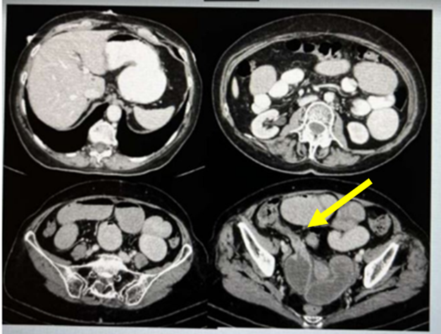

#### 1.7.1.2. Obstrução Intestinal Mecânica (3 questões)

##### 1.7.1.2.1. Obstrução Intestinal Alta (3 questões)

**92. (QR.400212691, 2024, AM - COMISSÃO ESTADUAL DE RESIDÊNCIA MÉDICA DO AMAZONAS - CERMAM. Dificuldade: MÉDIO).** Paciente do sexo feminino, 49 anos, dá entrada no pronto atendimento queixando dor abdominal tipo cólica, difusa, progressiva, há 3 dias, associada a vários episódios de vômitos. Refere parada de eliminação de gases e fezes desde o início do quadro. Encontra-se desidratada, FR: 28irpm, FC: 90bpm, P.A.: 100x70mmHg, normocorada, anictérica, sem edemas. Refere diminuição do volume urinário. Seu abdome é distendido, sem cicatrizes ou circulação colateral, hipertimpânico, com RHA aumentados em frequência e intensidade, difusamente doloroso à palpação, sem sinais de irritação peritoneal e sem massas palpáveis. Regiões inguinais e crurais sem herniações. Foi solicitada radiografia simples de abdome que evidenciou volumosa distensão de intestino delgado, com sinal de empilhamento de moeda e vários níveis hidroaéreos, sem distensão do cólon e sem pneumoperitôneo. Sobre o caso acima, assinale a alternativa INCORRETA:

A) A ausência gás na árvore de biliar e de cálculos na vesícula na radiografia de abdome exclui o diagnóstico diferencial de íleo biliar.

B) Apesar da paciente não ter sido submetida a cirurgias abdominais prévias, não se pode excluir as bridas e aderências como diagnóstico diferencial.

C) O próximo passo na avaliação desta paciente é a tomografia de abdome para definição da etiologia do quadro e investigação de possíveis sinais de sofrimento de alças intestinais.

D) Radiografias seriadas de abdome após administração de contraste oral hidrossolúvel podem auxiliar na escolha do tratamento para o caso.

**------ COMENTÁRIO ------**

**Gabarito: A - A ausência gás na árvore de biliar e de cálculos na vesícula na radiografia de abdome exclui o diagnóstico diferencial de íleo biliar.**

Estamos diante de um caso de obstrução intestinal alta. ⚠️

Os sinais e sintomas que indicam essa condição são:

• Dor e inchaço na barriga.

• Vômitos.

• Não conseguir evacuar ou soltar gases.

No exame físico, é comum:

• Observar a barriga inchada e com som de tambor ao tocar (timpanismo).

• No começo, os barulhos do intestino (hidroaéreos) aumentam e parecem metálicos.

• Depois, o intestino cansa e dilata, com menos movimentos. Os barulhos diminuem e, em casos graves, podem sumir por causa de falta de sangue (isquemia) ou morte do tecido (necrose).

O primeiro exame a ser pedido é a radiografia abdominal, que é fácil de fazer, não machuca e não custa caro. Se o intestino delgado estiver inchado (parecendo moedas empilhadas), isso sugere obstrução intestinal alta. A causa mais comum são as aderências abdominais ou bridas.

###### 1.7.1.2.1.3. Íleo Biliar (1 questão)

**93. (QR.400127762, 2020, SP - FACULDADE DE MEDICINA DE SÃO JOSÉ DO RIO PRETO - FAMERP (HOSPITAL DE BASE DE SÃO JOSÉ DO RIO PRETO - HB). Dificuldade: FÁCIL).** Paciente de 55 anos foi admitida no setor de emergência com quadro de distensão abdominal e vômitos há 2 dias. Fez Rx de abdome agudo constatando presença de distensão de alças intestinais e níveis hidroaéreos, com ausência de gás no reto e TC de abdome mostrando aerobilia. Qual sua principal hipótese diagnostica:

A) Síndrome de Mirizzi.

B) Síndrome de Bouveret.

C) Síndrome de Boerhaave.

D) Íleo biliar.

**------ COMENTÁRIO ------**

**Gabarito: D - Íleo biliar.**

GABARITO: ALTERNATIVA D

Um cálculo grande na vesícula biliar pode inflamar e criar uma ligação (fístula) com o duodeno. Se o cálculo for grande o suficiente, pode bloquear o intestino delgado, causando o ÍLEO BILIAR. 🫘

• A maioria das fístulas ocorre em idosos, geralmente por inflamação da vesícula (após colecistite aguda) ou pela pressão do cálculo.

• Os pacientes apresentam sintomas de obstrução do intestino delgado.

• O local mais comum de bloqueio é o íleo distal, perto da válvula ileocecal.

• Radiografias do abdome podem mostrar sinais de obstrução, com níveis hidroaéreos. O cálculo pode ou não ser visível.

• Aerobilia (ar na árvore biliar) é comum, pois a fístula permite que o ar do intestino entre na vesícula e nos ductos biliares. 💨

• Cirurgia e abertura do intestino (enterotomia) são necessárias para remover a obstrução. 🧑‍⚕️

Analisando as outras alternativas:

###### 1.7.1.2.1.5. Síndrome da Artéria Mesentéria Superior (1 questão)

**94. (QR.400146104, 2021, AL - UNIVERSIDADE FEDERAL DE ALAGOAS - UFAL (HOSPITAL UNIVERSITÁRIO PROFESSOR ALBERTO ANTUNES). Dificuldade: MÉDIO).** As imagens abaixo foram realizadas na investigação de uma paciente feminina, 24 anos de idade, com queixas de dor e distensão abdominal pós-prandial e eructações frequentes há aproximadamente 2 meses. Relata perda ponderal importante neste mesmo período. As imagens evidenciam compressão da terceira porção duodenal entre a artéria mesentérica superior e a aorta, com consequente dilatação a montante. Tratase da:



A) Síndrome de Wilkie.

B) Síndrome de Foley.

C) Síndrome de Prader Willi.

D) Síndrome de Cocket.

**------ COMENTÁRIO ------**

**Gabarito: A - Síndrome de Wilkie.**

Estamos falando da síndrome da artéria mesentérica superior (SAMS), também conhecida como Síndrome de Wilkie ou "Pinçamento duodenal aortomesentérico". 🧐 É uma causa rara de bloqueio na parte inicial do intestino delgado. A síndrome acontece quando a terceira parte do duodeno é comprimida, devido ao espaço estreito entre a artéria mesentérica superior e a aorta, causado pela diminuição da gordura na região. Normalmente, o ângulo entre a artéria e a aorta fica entre 38 e 65 graus, mas na SAMS, esse ângulo pode diminuir para menos de 6 graus.



Fatores de Risco: Vários fatores podem diminuir o ângulo entre a aorta e a artéria mesentérica superior. O mais comum é a perda de peso significativa, que leva à diminuição da gordura na região. Isso está frequentemente ligado a doenças graves e debilitantes, como câncer, problemas de má absorção, AIDS, traumas e queimaduras. Também pode ocorrer após cirurgias bariátricas e em pacientes com distúrbios psiquiátricos, como anorexia nervosa.

Em pacientes mais jovens, a SAMS é mais comum após cirurgias na coluna para corrigir escoliose. Esse procedimento estica a coluna, movendo a origem da artéria mesentérica superior, o que diminui a mobilidade lateral e, consequentemente, reduz o ângulo aortomesentérico.

Sintomas: Os sintomas são parecidos com os de um bloqueio na parte inicial do intestino delgado. A intensidade varia dependendo do grau de bloqueio, podendo incluir apenas dor na parte superior do abdômen após comer e sensação de estômago cheio rapidamente, ou até mesmo náuseas fortes, vômitos com bile e perda de peso, nos casos mais graves. O diagnóstico geralmente é feito por exclusão, pois o exame físico não mostra nada específico. Em casos de vômitos intensos, podem ocorrer desequilíbrios nos eletrólitos, como alcalose metabólica hipoclorêmica e hipocalemia.

Diagnóstico: O principal exame de imagem é a duodenografia hipotônica, um raio-x com contraste que analisa a região do duodeno. Ele mostra um estreitamento na terceira parte do duodeno, além de dilatação do estômago e da parte inicial do duodeno, com atraso ou interrupção da passagem do contraste para o intestino delgado. A angiotomografia e a angiorressonância fornecem mais detalhes anatômicos, como a quantidade de gordura na região abdominal. A arteriografia pode ser necessária se o diagnóstico não for claro. Um ângulo aortomesentérico menor ou igual a 25° e o bloqueio duodenal com interrupção abrupta na terceira parte são critérios para o diagnóstico.





Tratamento: Inicialmente, é feita a descompressão do estômago e do duodeno com uma sonda nasogástrica, além de hidratação e correção dos desequilíbrios nos eletrólitos. Pode-se tentar um tratamento conservador, com suporte nutricional, de preferência com dieta enteral, para ganho de peso. Se não houver melhora com a terapia nutricional, geralmente em pacientes adultos com sintomas crônicos, o tratamento deve ser cirúrgico, sendo a duodenojejunostomia a cirurgia de escolha. 🧑‍⚕️



#### 1.7.1.4. Exames Complementares (2 questões)

##### 1.7.1.4.1. Exames de Imagem (2 questões)

**95. (QR.400212691, 2024, AM - COMISSÃO ESTADUAL DE RESIDÊNCIA MÉDICA DO AMAZONAS - CERMAM. Dificuldade: MÉDIO).** Paciente do sexo feminino, 49 anos, dá entrada no pronto atendimento queixando dor abdominal tipo cólica, difusa, progressiva, há 3 dias, associada a vários episódios de vômitos. Refere parada de eliminação de gases e fezes desde o início do quadro. Encontra-se desidratada, FR: 28irpm, FC: 90bpm, P.A.: 100x70mmHg, normocorada, anictérica, sem edemas. Refere diminuição do volume urinário. Seu abdome é distendido, sem cicatrizes ou circulação colateral, hipertimpânico, com RHA aumentados em frequência e intensidade, difusamente doloroso à palpação, sem sinais de irritação peritoneal e sem massas palpáveis. Regiões inguinais e crurais sem herniações. Foi solicitada radiografia simples de abdome que evidenciou volumosa distensão de intestino delgado, com sinal de empilhamento de moeda e vários níveis hidroaéreos, sem distensão do cólon e sem pneumoperitôneo. Sobre o caso acima, assinale a alternativa INCORRETA:

A) A ausência gás na árvore de biliar e de cálculos na vesícula na radiografia de abdome exclui o diagnóstico diferencial de íleo biliar.

B) Apesar da paciente não ter sido submetida a cirurgias abdominais prévias, não se pode excluir as bridas e aderências como diagnóstico diferencial.

C) O próximo passo na avaliação desta paciente é a tomografia de abdome para definição da etiologia do quadro e investigação de possíveis sinais de sofrimento de alças intestinais.

D) Radiografias seriadas de abdome após administração de contraste oral hidrossolúvel podem auxiliar na escolha do tratamento para o caso.

**------ COMENTÁRIO ------**

**Gabarito: A - A ausência gás na árvore de biliar e de cálculos na vesícula na radiografia de abdome exclui o diagnóstico diferencial de íleo biliar.**

Estamos diante de um caso de obstrução intestinal alta. ⚠️

Os sinais e sintomas que indicam essa condição são:

• Dor e inchaço na barriga.

• Vômitos.

• Não conseguir evacuar ou soltar gases.

No exame físico, é comum:

• Observar a barriga inchada e com som de tambor ao tocar (timpanismo).

• No começo, os barulhos do intestino (hidroaéreos) aumentam e parecem metálicos.

• Depois, o intestino cansa e dilata, com menos movimentos. Os barulhos diminuem e, em casos graves, podem sumir por causa de falta de sangue (isquemia) ou morte do tecido (necrose).

O primeiro exame a ser pedido é a radiografia abdominal, que é fácil de fazer, não machuca e não custa caro. Se o intestino delgado estiver inchado (parecendo moedas empilhadas), isso sugere obstrução intestinal alta. A causa mais comum são as aderências abdominais ou bridas.

**96. (QR.400190348, 2023, SP - HOSPITAL VERA CRUZ - HVC. Dificuldade: DIFÍCIL).** Mulher, 68 anos de idade, procura a emergência por dor abdominal em cólica associada a náuseas, vômitos e parada de eliminação de fezes e flatos há 3 dias. Nega febre. Refere perda ponderal de 5kg (60kg para 55kg) nos últimos 3 meses. Nega cirurgias prévias. Ao exame clínico, encontra-se em bom estado geral, desidratada 1+/4+ com pressão arterial 110x70mmHg e frequência cardíaca 90bpm. Abdome distendido, ruídos hidroaéreos aumentados, flácido, doloroso à palpação profunda difusamente, sem sinais de irritação peritoneal. Toque retal sem sangue, sem lesões tocáveis, sem fezes. Realizou a tomografia computadorizada de abdome total disponibilizada a seguir: Considerando o quadro clínico e o exame de imagem, qual é o diagnóstico da paciente?



A) Obstrução tumoral da válvula ileocecal

B) Neoplasia obstrutiva de cólon sigmoide

C) íleo biliar

D) Volvo de ceco

**------ COMENTÁRIO ------**

**Gabarito: A - Obstrução tumoral da válvula ileocecal**

Paciente idosa com sinais clássicos de obstrução intestinal: dor e inchaço abdominal, enjoo, vômito, ausência de evacuação e gases, e ruídos intestinais intensificados. 😫

A tomografia revela dilatação do intestino delgado e estreitamento com espessamento da parede no íleo terminal, perto da válvula ileocecal. 🔍 Observe a seta amarela na imagem abaixo:



#### 1.7.1.5. Manifestações Clínicas e Exame Físico (1 questão)

**97. (QR.400212691, 2024, AM - COMISSÃO ESTADUAL DE RESIDÊNCIA MÉDICA DO AMAZONAS - CERMAM. Dificuldade: MÉDIO).** Paciente do sexo feminino, 49 anos, dá entrada no pronto atendimento queixando dor abdominal tipo cólica, difusa, progressiva, há 3 dias, associada a vários episódios de vômitos. Refere parada de eliminação de gases e fezes desde o início do quadro. Encontra-se desidratada, FR: 28irpm, FC: 90bpm, P.A.: 100x70mmHg, normocorada, anictérica, sem edemas. Refere diminuição do volume urinário. Seu abdome é distendido, sem cicatrizes ou circulação colateral, hipertimpânico, com RHA aumentados em frequência e intensidade, difusamente doloroso à palpação, sem sinais de irritação peritoneal e sem massas palpáveis. Regiões inguinais e crurais sem herniações. Foi solicitada radiografia simples de abdome que evidenciou volumosa distensão de intestino delgado, com sinal de empilhamento de moeda e vários níveis hidroaéreos, sem distensão do cólon e sem pneumoperitôneo. Sobre o caso acima, assinale a alternativa INCORRETA:

A) A ausência gás na árvore de biliar e de cálculos na vesícula na radiografia de abdome exclui o diagnóstico diferencial de íleo biliar.

B) Apesar da paciente não ter sido submetida a cirurgias abdominais prévias, não se pode excluir as bridas e aderências como diagnóstico diferencial.

C) O próximo passo na avaliação desta paciente é a tomografia de abdome para definição da etiologia do quadro e investigação de possíveis sinais de sofrimento de alças intestinais.

D) Radiografias seriadas de abdome após administração de contraste oral hidrossolúvel podem auxiliar na escolha do tratamento para o caso.

**------ COMENTÁRIO ------**

**Gabarito: A - A ausência gás na árvore de biliar e de cálculos na vesícula na radiografia de abdome exclui o diagnóstico diferencial de íleo biliar.**

Estamos diante de um caso de obstrução intestinal alta. ⚠️

Os sinais e sintomas que indicam essa condição são:

• Dor e inchaço na barriga.

• Vômitos.

• Não conseguir evacuar ou soltar gases.

No exame físico, é comum:

• Observar a barriga inchada e com som de tambor ao tocar (timpanismo).

• No começo, os barulhos do intestino (hidroaéreos) aumentam e parecem metálicos.

• Depois, o intestino cansa e dilata, com menos movimentos. Os barulhos diminuem e, em casos graves, podem sumir por causa de falta de sangue (isquemia) ou morte do tecido (necrose).

O primeiro exame a ser pedido é a radiografia abdominal, que é fácil de fazer, não machuca e não custa caro. Se o intestino delgado estiver inchado (parecendo moedas empilhadas), isso sugere obstrução intestinal alta. A causa mais comum são as aderências abdominais ou bridas.

### 1.7.4. Abdome Agudo Inflamatório (21 questões)

#### 1.7.4.1. Apendicite Aguda (5 questões)

**98. (QR.400124921, 2020, SP - HOSPITAL DO CÂNCER DE BARRETOS - HCB. Dificuldade: MÉDIO).** Apesar de a apendicite ocorrer habitualmente na segunda e terceira décadas de vida, 5% a 10% dos casos acometem indivíduos idosos. Assinale a alternativa incorreta:

A) A apendicite em idosos tem aumentado nas últimas décadas, enquanto a incidência em pacientes mais jovens está declinando.

B) A mortalidade por apendicite é, em geral, de apenas 0,8%, mas a maioria das mortes ocorre em pacientes muito jovens ou muito idosos.

C) A apresentação clássica da apendicite – dor periumbilical localizada em um período de várias horas e, posteriormente, migrando para o quadrante inferior direito, febre, anorexia e leucocitose – está presente em pelo menos de 80% dos pacientes idosos com apendicite.

D) Quase um terço dos pacientes manifestará dor abdominal difusa não localizada.

**------ COMENTÁRIO ------**

**Gabarito: C - A apresentação clássica da apendicite – dor periumbilical localizada em um período de várias horas e, posteriormente, migrando para o quadrante inferior direito, febre, anorexia e leucocitose – está presente em pelo menos de 80% dos pacientes idosos com apendicite.**

GABARITO: ALTERNATIVA C

A apendicite aguda é a causa mais comum de dor abdominal intensa. Geralmente, ocorre com mais frequência entre os 20 e 30 anos. 🧑‍⚕️

O quadro clínico típico inclui:

• Dor inicial na região do umbigo ou no meio do abdômen (dor visceral).

• A dor se move para a parte inferior direita do abdômen (dor parietal).

• Náuseas, vômitos, falta de apetite e febre baixa. 🤒

No exame físico, é comum encontrar o Sinal de Blumberg positivo (dor ao soltar a pressão na barriga no ponto de McBurney), indicando inflamação do peritônio. Exames de sangue podem mostrar aumento dos glóbulos brancos e da proteína C reativa (PCR). 🩸

O diagnóstico é feito principalmente com base nos sintomas. Se um paciente jovem, com sintomas típicos de apendicite aguda e com pouco tempo de evolução (<48 horas), o tratamento cirúrgico é indicado sem necessidade de exames adicionais. 👨‍⚕️

Em casos de dúvida, ou com sintomas mais prolongados e possíveis complicações, a tomografia do abdômen com contraste é o exame mais indicado. 🫀

O tratamento padrão para apendicite não complicada é a remoção do apêndice (apendicectomia), de preferência por videolaparoscopia. 🔪



Esta questão aborda estatísticas sobre apendicite. Mesmo sem saber os números exatos, é possível responder corretamente! 🧠

##### 1.7.4.1.4. Tratamento (2 questões)

###### 1.7.4.1.4.1. Apendicite Aguda Complicada (1 questão)

**99. (QR.400173404, 2021, SP - HOSPITAL DO CÂNCER DE BARRETOS - HCB. Dificuldade: MÉDIO).** Jovem de 17 anos, obeso, submeteu-se a tomografia de abdome para investigação de dor abdominal. A tomografia confirma a hipótese diagnóstica de apendicite aguda e mostra abscesso em fossa ilíaca direita de 9 mL. Sobre a escolha terapêutica, assinale a correta:

A) A videolaparoscopia é contraindicada, por ter menos de 18 anos.

B) A presença de coleção indica cirurgia aberta (convencional).

C) O acesso deve ser feito preferencialmente por laparotomia mediana, tanto por causa da obesidade quanto pela opção de drenagem da cavidade.

D) A videolaparoscopia é a melhor abordagem inicial, principalmente pela obesidade.

**------ COMENTÁRIO ------**

**Gabarito: D - A videolaparoscopia é a melhor abordagem inicial, principalmente pela obesidade.**

Um paciente obeso foi diagnosticado com apendicite aguda complicada e um pequeno abscesso periapendicular (9 ml) através de tomografia. A drenagem percutânea seria difícil nesse caso. A melhor abordagem é a cirurgia, com apendicectomia e drenagem do abscesso, idealmente por laparoscopia. 👨‍⚕️

A laparoscopia oferece diversas vantagens em comparação com a cirurgia aberta tradicional.

Veja na tabela abaixo:

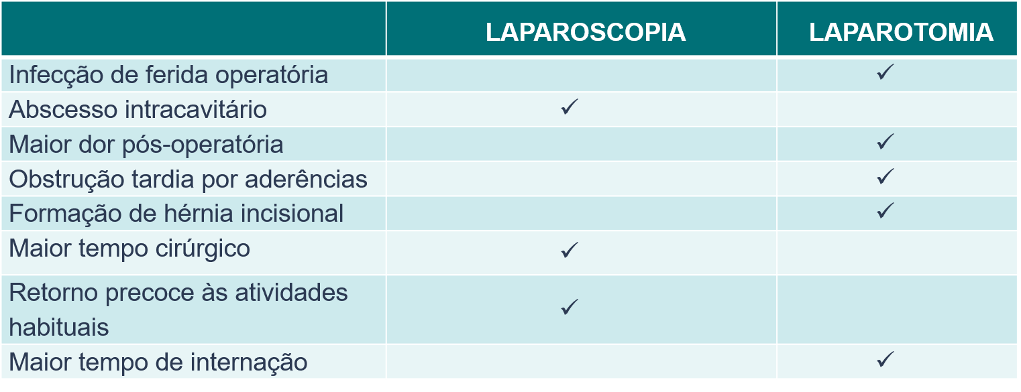

###### 1.7.4.1.4.2. Apendicetomia Aberta x Apendicectomia Laparoscópica (1 questão)

**100. (QR.400173404, 2021, SP - HOSPITAL DO CÂNCER DE BARRETOS - HCB. Dificuldade: MÉDIO).** Jovem de 17 anos, obeso, submeteu-se a tomografia de abdome para investigação de dor abdominal. A tomografia confirma a hipótese diagnóstica de apendicite aguda e mostra abscesso em fossa ilíaca direita de 9 mL. Sobre a escolha terapêutica, assinale a correta:

A) A videolaparoscopia é contraindicada, por ter menos de 18 anos.

B) A presença de coleção indica cirurgia aberta (convencional).

C) O acesso deve ser feito preferencialmente por laparotomia mediana, tanto por causa da obesidade quanto pela opção de drenagem da cavidade.

D) A videolaparoscopia é a melhor abordagem inicial, principalmente pela obesidade.

**------ COMENTÁRIO ------**

**Gabarito: D - A videolaparoscopia é a melhor abordagem inicial, principalmente pela obesidade.**

Um paciente obeso foi diagnosticado com apendicite aguda complicada e um pequeno abscesso periapendicular (9 ml) através de tomografia. A drenagem percutânea seria difícil nesse caso. A melhor abordagem é a cirurgia, com apendicectomia e drenagem do abscesso, idealmente por laparoscopia. 👨‍⚕️

A laparoscopia oferece diversas vantagens em comparação com a cirurgia aberta tradicional.

Veja na tabela abaixo:



##### 1.7.4.1.5. Apendicite em Populações Especiais (2 questões)

###### 1.7.4.1.5.1. Gestantes (1 questão)

**101. (QR.400040980, 2020, MT - SECRETARIA MUNICIPAL DE SAÚDE DE SINOP. Dificuldade: FÁCIL).** Sobre apendicite na gestação, assinale a alternativa CORRETA:

A) A presença de náuseas, vômitos e desconforto abdominal inferior tem alta especificidade para diagnóstico de apendicite no primeiro e segundo trimestres.

B) Leucocitose é achado infrequente na gestação normal e, quando associado a dor pélvica, é um achado específico de apendicite aguda.

C) A sensibilidade dos sinais peritoneais na apendicite é menor, embora a especificidade ainda seja alta.

D) Dado o risco operatório elevado, os casos suspeitos de apendicite idealmente devem ser confirmados por Tomografia Computadorizada.

**------ COMENTÁRIO ------**

**Gabarito: C - A sensibilidade dos sinais peritoneais na apendicite é menor, embora a especificidade ainda seja alta.**

GABARITO: ALTERNATIVA C

A apendicite aguda é a emergência cirúrgica não relacionada à obstetrícia mais comum na gravidez. 🤰

• É mais frequente nos dois primeiros trimestres:  
  
Primeiro trimestre: 32%  
Segundo trimestre: 42%  
Terceiro trimestre: 26%

A apresentação típica da apendicite (dor no quadrante inferior direito, perto do ponto de McBurney) ocorre em 50 a 60% dos casos. No entanto, a localização da dor pode variar na gravidez devido ao crescimento do útero. No terceiro trimestre, a dor pode ser sentida no meio ou no lado superior direito do abdome. ⬆️

O útero grávido também pode dificultar o bloqueio da perfuração do apêndice pelo omento, aumentando o risco de peritonite difusa. ⚠️

Como a apresentação da apendicite pode não ser clássica em gestantes, especialmente no final da gravidez, exames de imagem são importantes. 🔍

• O primeiro exame a ser feito é a ultrassonografia.

• Se houver dúvidas, a ressonância magnética sem contraste pode ser utilizada.

O tratamento é cirúrgico (apendicectomia), que pode ser feito por via aberta ou por laparoscopia. 🔪



###### 1.7.4.1.5.3. Crianças (1 questão)

**102. (QR.400176100, 2022, SP - INSTITUTO DE OLHOS DO VALE - IOVALE. Dificuldade: FÁCIL).** Dentre as citadas, as causas mais comuns de dor abdominal aguda em escolares/ adolescentes, pré-escolares e lactentes são representadas respectivamente por

A) Anemia falciforme, constipação intestinal e infecção urinaria

B) Hematocolpos, infecção urinaria e psoíte.

C) Apendicite, adenite mesentérica e doenças diarreica aguda.

D) Cetoacidose diabética, infecção urinaria e doença diarreica aguda.

**------ COMENTÁRIO ------**

**Gabarito: C - Apendicite, adenite mesentérica e doenças diarreica aguda.**

GABARITO: ALTERNATIVA C

Olá, Estudante! 👋 Embora haja poucos estudos sobre a frequência de dor abdominal em crianças, a experiência clínica e o conhecimento geral indicam que as causas mais comuns são condições típicas da infância, como dor funcional, diarreia, apendicite e infecção do trato urinário (ITU). Veja a seguir um quadro da Sociedade Paulista de Pediatria:

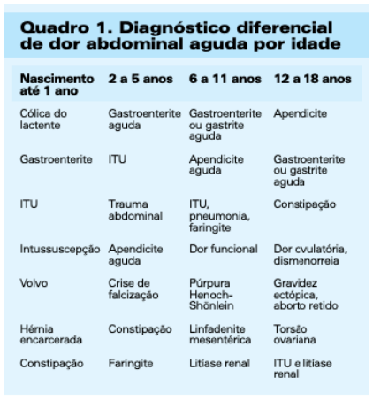

#### 1.7.4.2. Colangite Aguda (2 questões)

##### 1.7.4.2.2. Diagnóstico (1 questão)

**103. (QR.400165361, 2022, RJ - SECRETARIA MUNICIPAL DE SAÚDE DO RIO DE JANEIRO - SMS RJ. Dificuldade: FÁCIL).** A colangite aguda pode cursar com a chamada tríade de Charcot, que consiste em:

A) febre, hipotensão e icterícia

B) hipotermia, oligúria e acolia fecal

C) hiportemia, hipotensão e manchas de roth

D) febre, icterícia e dor no hipocôndrio direito

**------ COMENTÁRIO ------**

**Gabarito: D - febre, icterícia e dor no hipocôndrio direito**

A colangite aguda geralmente se manifesta com a "TRÍADE DE CHARCOT": febre, dor abdominal e icterícia. 🤒 🤕 💛 Embora nem todos os pacientes apresentem os três sintomas (apenas 50% a 75%), a tríade é bastante específica. Os sintomas mais comuns são febre e dor abdominal (cerca de 80% dos casos), seguidos por icterícia (60% a 70%). A dor na colangite costuma ser menos intensa do que na colecistite ou pancreatite, sem sinais de irritação peritoneal.

Em casos graves de colangite aguda (supurativa), com presença de pus nas vias biliares, pode ocorrer a PÊNTADE DE REYNOLDS: Tríade de Charcot + hipotensão e alterações no estado mental (sonolência, confusão). 😵‍💫 A hipotensão pode ser o único sinal em idosos ou pacientes em uso de glicocorticoides.

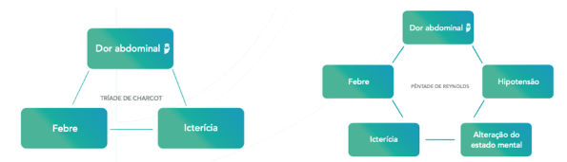

##### 1.7.4.2.4. Manifestações Clínicas e Exame Físico (1 questão)

**104. (QR.400165361, 2022, RJ - SECRETARIA MUNICIPAL DE SAÚDE DO RIO DE JANEIRO - SMS RJ. Dificuldade: FÁCIL).** A colangite aguda pode cursar com a chamada tríade de Charcot, que consiste em:

A) febre, hipotensão e icterícia

B) hipotermia, oligúria e acolia fecal

C) hiportemia, hipotensão e manchas de roth

D) febre, icterícia e dor no hipocôndrio direito

**------ COMENTÁRIO ------**

**Gabarito: D - febre, icterícia e dor no hipocôndrio direito**

A colangite aguda geralmente se manifesta com a "TRÍADE DE CHARCOT": febre, dor abdominal e icterícia. 🤒 🤕 💛 Embora nem todos os pacientes apresentem os três sintomas (apenas 50% a 75%), a tríade é bastante específica. Os sintomas mais comuns são febre e dor abdominal (cerca de 80% dos casos), seguidos por icterícia (60% a 70%). A dor na colangite costuma ser menos intensa do que na colecistite ou pancreatite, sem sinais de irritação peritoneal.

Em casos graves de colangite aguda (supurativa), com presença de pus nas vias biliares, pode ocorrer a PÊNTADE DE REYNOLDS: Tríade de Charcot + hipotensão e alterações no estado mental (sonolência, confusão). 😵‍💫 A hipotensão pode ser o único sinal em idosos ou pacientes em uso de glicocorticoides.



#### 1.7.4.3. Diverticulite Aguda (13 questões)

##### 1.7.4.3.1. Tratamento (4 questões)

**105. (QR.400133666, 2021, RJ - UNIVERSIDADE DO ESTADO DO RIO DE JANEIRO - UERJ (HOSPITAL UNIVERSITÁRIO PEDRO ERNESTO - HUPE). Dificuldade: DIFÍCIL).** Paciente apresenta parada de eliminação de gases e fezes há 72 horas, vômitos fecaloides, febre, distensão abdominal e irritação peritoneal com descompressão dolorosa na fossa ilíaca esquerda. A TC de abdômen revela diverticulite com abscesso de 6cm pericolônico. O procedimento cirúrgico mais seguro, nesse caso, é:

A) drenagem percutânea

B) ressecção com anastomose primária

C) sigmoidectomia com colostomia terminal

D) anastomose colocolônica com ileostomia descompressiva

**------ COMENTÁRIO ------**

**Gabarito: C - sigmoidectomia com colostomia terminal**

GABARITO: ALTERNATIVA C

Vamos revisar a Classificação de Hinchey, incluindo a modificada por Kaiser, que é mais completa e frequentemente cobrada em provas:



CLASSIFICAÇÃO DE HINCHEY MODIFICADA POR KAISER:







Em um paciente com diverticulite aguda Hinchey Ib, que já apresenta obstrução intestinal (sem eliminação de gases e fezes, e vômitos fecaloides), o tratamento de escolha é a cirurgia de Hartmann (sigmoidectomia com colostomia terminal). 👨‍⚕️

Se não houvesse obstrução intestinal, a drenagem percutânea associada à antibioticoterapia endovenosa seria o tratamento. 💊

A cirurgia de Hartmann é a opção mais segura neste caso, pois evita o risco de perfuração intestinal e peritonite fecal, comuns em casos de obstrução, além de reduzir o risco de complicações na anastomose. 🛡️



###### 1.7.4.3.1.1. Tratamento da Diverticulite Complicada (2 questões)

**106. (QR.400208184, 2024, ES - UNIVERSIDADE FEDERAL DO ESPÍRITO SANTO - UFES (HOSPITAL UNIVERSITÁRIO CASSIANO ANTÔNIO DE MORAES - HUCAM). Dificuldade: FÁCIL).** S.A.P., 57 anos, feminina, hipertensa controlada (com uso de atenolol, losartana e hidroclorotiazida), procura atendimento médico com queixa de dor abdominal em fossa ilíaca esquerda de início há 4 dias, associada, náuseas, febre e calafrios. Frequência cardíaca: 98bpm, pressão arterial: 110/70mmHg, abdome doloroso difusamente à palpação, com defesa em quadrante inferior esquerdo, sem sinais de irritação peritoneal. Hemoglobina: 13,1mg/dL, Leucócitos: 17.200/mm³, Proteína C Reativa (PCR): 54mg/dL. Tomografia de abdome mostra divertículos em sigmoide, associado a espessamento parietal deste segmento e densificação dos planos adiposos pericólicos, abscesso pericólico de 3 cm, com focos gasosos adjacentes. Assinale a alternativa com a conduta terapêutica imediata mais apropriada para o caso:

A) Drenagem percutânea.

B) Colonoscopia.

C) Antibioticoterapia endovenosa.

D) Cirurgia de Hartmann

**------ COMENTÁRIO ------**

**Gabarito: C - Antibioticoterapia endovenosa.**

Uma paciente foi diagnosticada com diverticulite aguda complicada com abscesso pericolônico, classificada como Hinchey I. 🏥

Nesses casos, o tratamento recomendado inclui:

• Internação hospitalar. 🛌

• Antibioticoterapia intravenosa (para combater bactérias Gram negativas e anaeróbias). 💊

• Drenagem do abscesso guiada por imagem (ultrassonografia ou tomografia computadorizada), geralmente para abscessos maiores que 4 cm. 🫘



Como a paciente tem um abscesso de 3 cm, a conduta inicial é: internação, jejum e antibioticoterapia intravenosa.



**107. (QR.400184830, 2023, RJ - UNIVERSIDADE FEDERAL DO RIO DE JANEIRO - UFRJ (HOSPITAL UNIVERSITÁRIO CLEMENTINO FRAGA FILHO -- HUCFF). Dificuldade: FÁCIL).** Homem, 70 anos, com HAS, refere início de dor abdominal há cerca de 3 dias em quadrante inferior de abdome. Houve náuseas e febre associadas. No momento, relata piora da dor. Exame físico: dor abdominal com descompressão dolorosa em fossa ilíaca esquerda. TC de abdome e pelve: diverticulite aguda Hinchey III. Pode-se afirmar que a conduta mais adequada é:

A) dieta zero; hidratação venosa; antibioticoterapia e observação.

B) hidratação venosa; início de antibioticoterapia e abordagem cirúrgica.

C) drenagem de coleção minimamente invasiva (radiologia intervencionista).

D) início de antibioticoterapia e repetir TC após 48 horas.

**------ COMENTÁRIO ------**

**Gabarito: B - hidratação venosa; início de antibioticoterapia e abordagem cirúrgica.**

GABARITO: ALTERNATIVA B

Estamos diante de um paciente idoso com diagnóstico clínico e tomográfico de diverticulite aguda Hinchey III. 🧑‍⚕️

Vamos relembrar a Classificação de Hinchey, que descreve a gravidade da doença diverticular complicada por perfuração e orienta o tratamento. Apresento a classificação original de Hinchey e a modificada por Kaiser, que é mais completa e frequentemente cobrada em Questões MED:

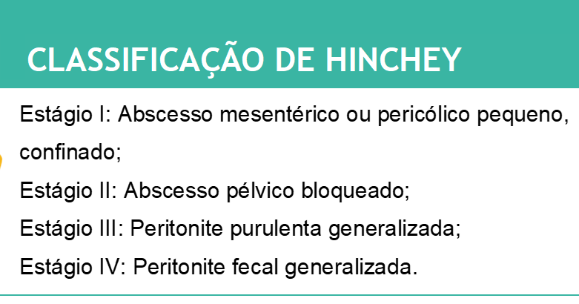

CLASSIFICAÇÃO DE HINCHEY MODIFICADA POR KAISER:

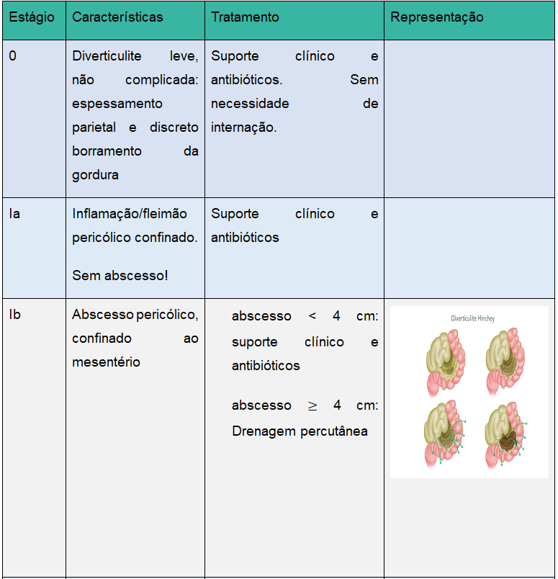

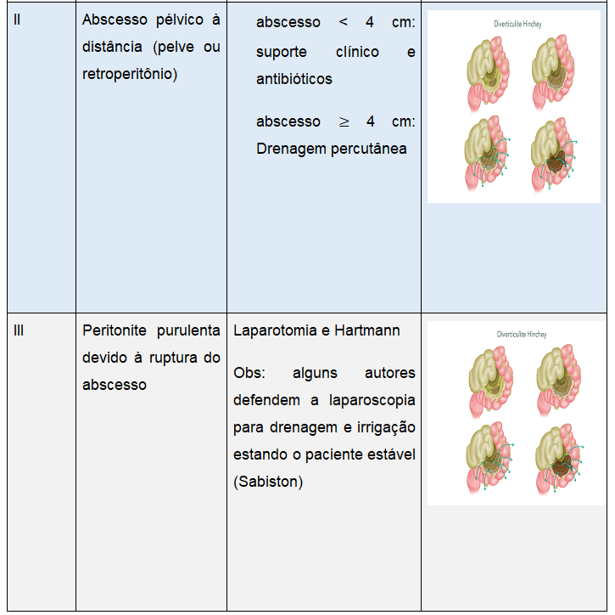

Portanto, o paciente, com peritonite purulenta, necessita de tratamento cirúrgico, seja por laparotomia e cirurgia de Hartmann ou laparoscopia com irrigação e drenagem da cavidade. 🫀

###### 1.7.4.3.1.2. Tratamento da Diverticulite Não Complicada (1 questão)

**108. (QR.400213493, 2024, SP - HOSPITAL VERA CRUZ - HVC. Dificuldade: MÉDIO).** Mulher de 68 anos de idade procura pronto-socorro por dor em hipogástrio e fossa ilíaca esquerda há três dias, associada a febre de até 38°C. Refere hábito intestinal cronicamente constipado, com última evacuação há dois dias. Nega alterações urinárias. Tem antecedente pessoal de diabetes mellitus tipo 2, com mau controle glicêmico. Ao exame físico, encontra-se em bom estado geral, temperatura de 38,1°C, estável hemodinamicamente. Abdome globoso, flácido, doloroso à palpação de hipogástrio e fossa ilíaca esquerda, sem sinais de irritação peritoneal. Os exames laboratoriais revelam leucócitos de 17.000/mm³ (VR: 4.000 - 11.000/mm³), proteína C reativa de 58mg/dL (VR < 1mg/dL) e glicemia de 320mg/dL (VR < 99mg/dL), sem outras alterações. Realizou tomografia de abdome total, ilustrada a seguir: Em relação ao caso clínico, o tratamento indicado para essa paciente neste momento é:

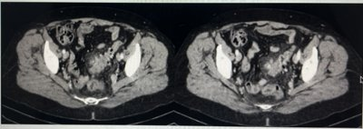

A) Indicar internação hospitalar e iniciar antibioticoterapia endovenosa empiricamente.

B) Indicar internação hospitalar com proposta de realizar colonoscopia na urgência.

C) Indicar antibioticoterapia via oral e seguimento ambulatorial para programação de colonoscopia.

D) Indicar internação hospitalar com programação de retossigmoidectomia à Hartmann.

**------ COMENTÁRIO ------**

**Gabarito: A - Indicar internação hospitalar e iniciar antibioticoterapia endovenosa empiricamente.**

A questão apresenta um caso de diverticulite aguda. O paciente sente dor na parte inferior esquerda do abdômen, tem muitos glóbulos brancos no sangue (leucocitose) e exames que indicam inflamação. A tomografia computadorizada mostra um divertículo no sigmoide (parte do intestino grosso) com sinais de inflamação e um pouco de líquido ao redor. 🧐

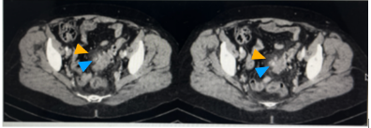

A seta azul indica o divertículo inflamado com um pequeno acúmulo de pus ao redor. A seta amarela mostra a inflamação da gordura próxima ao intestino. Isso sugere uma diverticulite aguda não complicada (Hinchey I). 👍

##### 1.7.4.3.2. Exames Complementares (4 questões)

###### 1.7.4.3.2.1. Exames de Imagem (4 questões)

**109. (QR.400203630, 2023, SP - UNIVERSIDADE DE SÃO PAULO - USP (HOSPITAL DAS CLÍNICAS DA FACULDADE DE MEDICINA DA USP - HC). Dificuldade: FÁCIL).** Mulher de 74 anos apresenta-se com dor abdominal em flanco esquerdo/fossa ilíaca esquerda (FIE) de forte intensidade, inicialmente leve, com piora importante há 24 horas. Ao exame clínico tem T 37,8°C, FC 100 bpm, dor à palpação difusa do abdome com descompressão positiva em FIE. Como proceder à investigação diagnóstica?

A) Tomografia computadorizada de abdome.

B) Colonoscopia com preparo retrógrado.

C) Colografia por tomografia (colonoscopia virtual).

D) Laparoscopia diagnóstica.

**------ COMENTÁRIO ------**

**Gabarito: A - Tomografia computadorizada de abdome.**

A diverticulite aguda é uma condição inflamatória que afeta os divertículos do cólon. 🫘 Os divertículos são pequenas bolsas que podem se formar no trato digestivo, mais comumente no cólon sigmóide. Na diverticulite aguda, essas bolsas sofrem microperfurações.

Essa condição é mais comum em idosos devido ao enfraquecimento dos músculos intestinais com a idade. A prevalência aumenta com a idade, atingindo cerca de 50% aos 50 anos e quase 100% aos 80 anos. 👴👵

Os sintomas incluem:  
* Dor abdominal 🤕  
* Febre 🌡️  
* Taquicardia (aumento da frequência cardíaca) ❤️‍🩹  
* Diarreia ou constipação 🚽  
* Sangramento digestivo 🩸

O diagnóstico envolve tomografia de abdome e pelve e exames laboratoriais. Após a resolução da fase aguda, a colonoscopia pode ser realizada para avaliar o cólon, mas nunca durante a crise.

A diverticulite pode ser classificada em:

• Não complicada: A microperfuração fica restrita ao local.

• Complicada: Classificada pela escala de Hinchey, que avalia o extravasamento do conteúdo do cólon:  
  
Hinchey I: Abscessos pericólicos.  
Hinchey II: Abscesso que se estende para a pelve.  
Hinchey III: Peritonite purulenta.  
Hinchey IV: Peritonite fecal.

O tratamento envolve antibioticoterapia.

• Diverticulite não complicada: Ciprofloxacino + Metronidazol por 7 a 10 dias, com dieta leve. Internação não é sempre necessária.

• Diverticulite complicada: Internação e antibioticoterapia endovenosa (Ceftriaxone + Metronidazol) por 10-14 dias. A dieta é a mesma.  
  
Hinchey I: Antibioticoterapia.  
Hinchey II: Drenagem percutânea pode ser necessária.  
Hinchey III e IV: Cirurgia é indicada, com foco no controle da infecção e remoção do segmento afetado.

Exemplo de caso: Paciente idosa com dor abdominal aguda, febre e taquicardia, com dor na fossa ilíaca e flanco esquerdos. O diagnóstico mais provável é diverticulite aguda. A investigação deve incluir exames laboratoriais (hemograma, PCR) e tomografia de abdome e pelve.

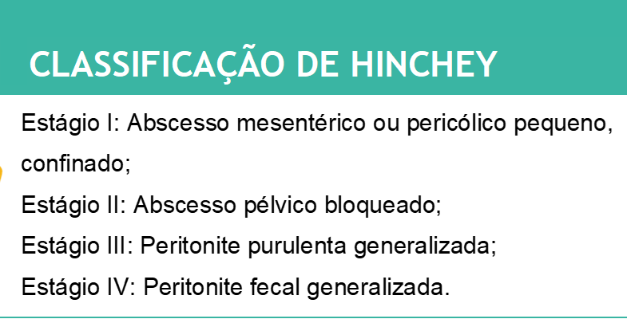

**110. (QR.400213493, 2024, SP - HOSPITAL VERA CRUZ - HVC. Dificuldade: MÉDIO).** Mulher de 68 anos de idade procura pronto-socorro por dor em hipogástrio e fossa ilíaca esquerda há três dias, associada a febre de até 38°C. Refere hábito intestinal cronicamente constipado, com última evacuação há dois dias. Nega alterações urinárias. Tem antecedente pessoal de diabetes mellitus tipo 2, com mau controle glicêmico. Ao exame físico, encontra-se em bom estado geral, temperatura de 38,1°C, estável hemodinamicamente. Abdome globoso, flácido, doloroso à palpação de hipogástrio e fossa ilíaca esquerda, sem sinais de irritação peritoneal. Os exames laboratoriais revelam leucócitos de 17.000/mm³ (VR: 4.000 - 11.000/mm³), proteína C reativa de 58mg/dL (VR < 1mg/dL) e glicemia de 320mg/dL (VR < 99mg/dL), sem outras alterações. Realizou tomografia de abdome total, ilustrada a seguir: Em relação ao caso clínico, o tratamento indicado para essa paciente neste momento é:



A) Indicar internação hospitalar e iniciar antibioticoterapia endovenosa empiricamente.

B) Indicar internação hospitalar com proposta de realizar colonoscopia na urgência.

C) Indicar antibioticoterapia via oral e seguimento ambulatorial para programação de colonoscopia.

D) Indicar internação hospitalar com programação de retossigmoidectomia à Hartmann.

**------ COMENTÁRIO ------**

**Gabarito: A - Indicar internação hospitalar e iniciar antibioticoterapia endovenosa empiricamente.**

A questão apresenta um caso de diverticulite aguda. O paciente sente dor na parte inferior esquerda do abdômen, tem muitos glóbulos brancos no sangue (leucocitose) e exames que indicam inflamação. A tomografia computadorizada mostra um divertículo no sigmoide (parte do intestino grosso) com sinais de inflamação e um pouco de líquido ao redor. 🧐



A seta azul indica o divertículo inflamado com um pequeno acúmulo de pus ao redor. A seta amarela mostra a inflamação da gordura próxima ao intestino. Isso sugere uma diverticulite aguda não complicada (Hinchey I). 👍

**111. (QR.400218392, 2024, REVALIDA NACIONAL - INSTITUTO NACIONAL DE ESTUDOS E PESQUISAS EDUCACIONAIS ANÍSIO TEIXEIRA (INEP). Dificuldade: FÁCIL).** Uma paciente com 60 anos, atendida no serviço de emergência de hospital terciário, apresenta quadro de dor abdominal de moderada intensidade há cerca de 3 dias, com piora há 2 dias, mais proeminente em fossa ilíaca esquerda com melhora após uso de analgésico comum. Tem antecedente de doença diverticular do cólon há 4 anos, com 2 episódios de diverticulite não complicada nos últimos 3 anos; constipação crônica com frequência evacuatória de 3 vezes por semana. Não está em uso de medicações nem apresenta outras comorbidades. Ao exame físico, encontra-se levemente desidratada; com temperatura de 37,9 °C; frequência cardíaca de 88 bpm; pressão arterial de 130 x 80 mmHg; abdome flácido, ruídos hidroaéreos presentes, doloroso à palpação profunda de quadrante inferior esquerdo, com plastrão palpável em região suprapúbica, sem dor à descompressão brusca do abdome. Com base nesse caso clínico, quais são, respectivamente, a hipótese diagnóstica e o exame para confirmação?

A) Diverticulite aguda com abscesso pélvico; colonoscopia.

B) Peritonite fecal por diverticulite aguda; radiografia abdominal.

C) Peritonite fecal por diverticulite aguda; tomografia com contraste.

D) Diverticulite aguda com abscesso pélvico; tomografia com contraste.

**------ COMENTÁRIO ------**

**Gabarito: D - Diverticulite aguda com abscesso pélvico; tomografia com contraste.**

Paciente com diagnóstico de doença diverticular dos cólons e diverticulite aguda. 🩺

A diverticulite aguda se manifesta com:

• ✓ Dor abdominal no lado inferior esquerdo.

• ✓ Enjoo, vômito e febre leve.

• ✓ Mudanças no intestino: prisão de ventre ou diarreia.

Um plastrão (massa inflamatória palpável) na região acima do púbis pode indicar abscesso pélvico, uma complicação comum. 😟

Para confirmar o diagnóstico de diverticulite aguda e verificar complicações (como abscesso pélvico), o melhor exame é a tomografia computadorizada (TC) do abdome. 🫁

A TC abdominal com contraste oral e intravenoso tem alta precisão (94% de sensibilidade e 99% de especificidade) para diagnosticar diverticulite aguda e afastar outras doenças. Os sinais na TC que indicam diverticulite aguda são:

• ✓ Aumento da espessura da parede intestinal (> 4 mm).

• ✓ Aumento da densidade da gordura ao redor do cólon devido à inflamação.

• ✓ Presença de divertículos.

• ✓ Identificação de complicações: abscessos, obstrução intestinal, líquido livre na cavidade (peritonite) e ar na cavidade abdominal (pneumoperitônio).

**112. (QR.400232259, 2025, GO - SECRETARIA DE ESTADO DA SAÚDE DE GOIÁS - SES GO. Dificuldade: FÁCIL).** Leia o caso a seguir Paciente de 51 anos, sexo masculino, é admitido no prontosocorro com queixa de dor abdominal intensa. Foi realizada radiografia simples do abdome em ortostase que demonstrou aspecto em dupla parede de alças intestinais (Sinal de Rigler). Os achados sugerem, como hipótese diagnóstica principal,

A) pancreatite.

B) síndrome de Ogilvie.

C) diverticulite perfurada.

D) gastroenterite aguda.

**------ COMENTÁRIO ------**

**Gabarito: C - diverticulite perfurada.**

O caso clínico descreve o sinal de Rigler, um achado radiológico importante. 🧐 Esse sinal aparece quando conseguimos ver as duas paredes das alças intestinais em uma radiografia. Isso acontece por causa da presença de ar dentro e fora do intestino, indicando pneumoperitônio. 💨

Veja a imagem:

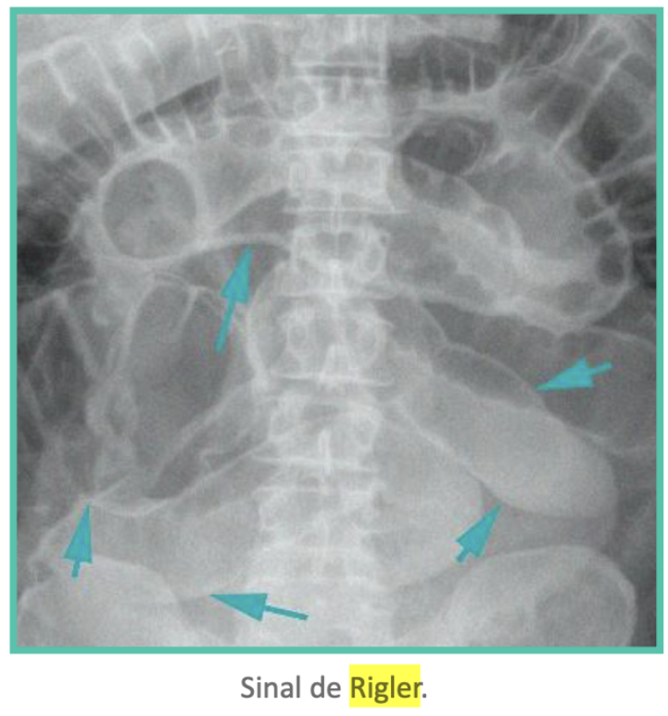

A dor intensa do paciente, combinada com o pneumoperitônio, sugere que uma víscera oca pode ter perfurado. 💥

##### 1.7.4.3.3. Manifestações Clínicas (2 questões)

**113. (QR.400218392, 2024, REVALIDA NACIONAL - INSTITUTO NACIONAL DE ESTUDOS E PESQUISAS EDUCACIONAIS ANÍSIO TEIXEIRA (INEP). Dificuldade: FÁCIL).** Uma paciente com 60 anos, atendida no serviço de emergência de hospital terciário, apresenta quadro de dor abdominal de moderada intensidade há cerca de 3 dias, com piora há 2 dias, mais proeminente em fossa ilíaca esquerda com melhora após uso de analgésico comum. Tem antecedente de doença diverticular do cólon há 4 anos, com 2 episódios de diverticulite não complicada nos últimos 3 anos; constipação crônica com frequência evacuatória de 3 vezes por semana. Não está em uso de medicações nem apresenta outras comorbidades. Ao exame físico, encontra-se levemente desidratada; com temperatura de 37,9 °C; frequência cardíaca de 88 bpm; pressão arterial de 130 x 80 mmHg; abdome flácido, ruídos hidroaéreos presentes, doloroso à palpação profunda de quadrante inferior esquerdo, com plastrão palpável em região suprapúbica, sem dor à descompressão brusca do abdome. Com base nesse caso clínico, quais são, respectivamente, a hipótese diagnóstica e o exame para confirmação?

A) Diverticulite aguda com abscesso pélvico; colonoscopia.

B) Peritonite fecal por diverticulite aguda; radiografia abdominal.

C) Peritonite fecal por diverticulite aguda; tomografia com contraste.

D) Diverticulite aguda com abscesso pélvico; tomografia com contraste.

**------ COMENTÁRIO ------**

**Gabarito: D - Diverticulite aguda com abscesso pélvico; tomografia com contraste.**

Paciente com diagnóstico de doença diverticular dos cólons e diverticulite aguda. 🩺

A diverticulite aguda se manifesta com:

• ✓ Dor abdominal no lado inferior esquerdo.

• ✓ Enjoo, vômito e febre leve.

• ✓ Mudanças no intestino: prisão de ventre ou diarreia.

Um plastrão (massa inflamatória palpável) na região acima do púbis pode indicar abscesso pélvico, uma complicação comum. 😟

Para confirmar o diagnóstico de diverticulite aguda e verificar complicações (como abscesso pélvico), o melhor exame é a tomografia computadorizada (TC) do abdome. 🫁

A TC abdominal com contraste oral e intravenoso tem alta precisão (94% de sensibilidade e 99% de especificidade) para diagnosticar diverticulite aguda e afastar outras doenças. Os sinais na TC que indicam diverticulite aguda são:

• ✓ Aumento da espessura da parede intestinal (> 4 mm).

• ✓ Aumento da densidade da gordura ao redor do cólon devido à inflamação.

• ✓ Presença de divertículos.

• ✓ Identificação de complicações: abscessos, obstrução intestinal, líquido livre na cavidade (peritonite) e ar na cavidade abdominal (pneumoperitônio).

**114. (QR.400232259, 2025, GO - SECRETARIA DE ESTADO DA SAÚDE DE GOIÁS - SES GO. Dificuldade: FÁCIL).** Leia o caso a seguir Paciente de 51 anos, sexo masculino, é admitido no prontosocorro com queixa de dor abdominal intensa. Foi realizada radiografia simples do abdome em ortostase que demonstrou aspecto em dupla parede de alças intestinais (Sinal de Rigler). Os achados sugerem, como hipótese diagnóstica principal,

A) pancreatite.

B) síndrome de Ogilvie.

C) diverticulite perfurada.

D) gastroenterite aguda.

**------ COMENTÁRIO ------**

**Gabarito: C - diverticulite perfurada.**

O caso clínico descreve o sinal de Rigler, um achado radiológico importante. 🧐 Esse sinal aparece quando conseguimos ver as duas paredes das alças intestinais em uma radiografia. Isso acontece por causa da presença de ar dentro e fora do intestino, indicando pneumoperitônio. 💨

Veja a imagem:



A dor intensa do paciente, combinada com o pneumoperitônio, sugere que uma víscera oca pode ter perfurado. 💥

##### 1.7.4.3.4. Diagnósticos Diferenciais (1 questão)

**115. (QR.400213493, 2024, SP - HOSPITAL VERA CRUZ - HVC. Dificuldade: MÉDIO).** Mulher de 68 anos de idade procura pronto-socorro por dor em hipogástrio e fossa ilíaca esquerda há três dias, associada a febre de até 38°C. Refere hábito intestinal cronicamente constipado, com última evacuação há dois dias. Nega alterações urinárias. Tem antecedente pessoal de diabetes mellitus tipo 2, com mau controle glicêmico. Ao exame físico, encontra-se em bom estado geral, temperatura de 38,1°C, estável hemodinamicamente. Abdome globoso, flácido, doloroso à palpação de hipogástrio e fossa ilíaca esquerda, sem sinais de irritação peritoneal. Os exames laboratoriais revelam leucócitos de 17.000/mm³ (VR: 4.000 - 11.000/mm³), proteína C reativa de 58mg/dL (VR < 1mg/dL) e glicemia de 320mg/dL (VR < 99mg/dL), sem outras alterações. Realizou tomografia de abdome total, ilustrada a seguir: Em relação ao caso clínico, o tratamento indicado para essa paciente neste momento é:



A) Indicar internação hospitalar e iniciar antibioticoterapia endovenosa empiricamente.

B) Indicar internação hospitalar com proposta de realizar colonoscopia na urgência.

C) Indicar antibioticoterapia via oral e seguimento ambulatorial para programação de colonoscopia.

D) Indicar internação hospitalar com programação de retossigmoidectomia à Hartmann.

**------ COMENTÁRIO ------**

**Gabarito: A - Indicar internação hospitalar e iniciar antibioticoterapia endovenosa empiricamente.**

A questão apresenta um caso de diverticulite aguda. O paciente sente dor na parte inferior esquerda do abdômen, tem muitos glóbulos brancos no sangue (leucocitose) e exames que indicam inflamação. A tomografia computadorizada mostra um divertículo no sigmoide (parte do intestino grosso) com sinais de inflamação e um pouco de líquido ao redor. 🧐



A seta azul indica o divertículo inflamado com um pequeno acúmulo de pus ao redor. A seta amarela mostra a inflamação da gordura próxima ao intestino. Isso sugere uma diverticulite aguda não complicada (Hinchey I). 👍

##### 1.7.4.3.5. Complicações (2 questões)

**116. (QR.400218392, 2024, REVALIDA NACIONAL - INSTITUTO NACIONAL DE ESTUDOS E PESQUISAS EDUCACIONAIS ANÍSIO TEIXEIRA (INEP). Dificuldade: FÁCIL).** Uma paciente com 60 anos, atendida no serviço de emergência de hospital terciário, apresenta quadro de dor abdominal de moderada intensidade há cerca de 3 dias, com piora há 2 dias, mais proeminente em fossa ilíaca esquerda com melhora após uso de analgésico comum. Tem antecedente de doença diverticular do cólon há 4 anos, com 2 episódios de diverticulite não complicada nos últimos 3 anos; constipação crônica com frequência evacuatória de 3 vezes por semana. Não está em uso de medicações nem apresenta outras comorbidades. Ao exame físico, encontra-se levemente desidratada; com temperatura de 37,9 °C; frequência cardíaca de 88 bpm; pressão arterial de 130 x 80 mmHg; abdome flácido, ruídos hidroaéreos presentes, doloroso à palpação profunda de quadrante inferior esquerdo, com plastrão palpável em região suprapúbica, sem dor à descompressão brusca do abdome. Com base nesse caso clínico, quais são, respectivamente, a hipótese diagnóstica e o exame para confirmação?

A) Diverticulite aguda com abscesso pélvico; colonoscopia.

B) Peritonite fecal por diverticulite aguda; radiografia abdominal.

C) Peritonite fecal por diverticulite aguda; tomografia com contraste.

D) Diverticulite aguda com abscesso pélvico; tomografia com contraste.

**------ COMENTÁRIO ------**

**Gabarito: D - Diverticulite aguda com abscesso pélvico; tomografia com contraste.**

Paciente com diagnóstico de doença diverticular dos cólons e diverticulite aguda. 🩺

A diverticulite aguda se manifesta com:

• ✓ Dor abdominal no lado inferior esquerdo.

• ✓ Enjoo, vômito e febre leve.

• ✓ Mudanças no intestino: prisão de ventre ou diarreia.

Um plastrão (massa inflamatória palpável) na região acima do púbis pode indicar abscesso pélvico, uma complicação comum. 😟

Para confirmar o diagnóstico de diverticulite aguda e verificar complicações (como abscesso pélvico), o melhor exame é a tomografia computadorizada (TC) do abdome. 🫁

A TC abdominal com contraste oral e intravenoso tem alta precisão (94% de sensibilidade e 99% de especificidade) para diagnosticar diverticulite aguda e afastar outras doenças. Os sinais na TC que indicam diverticulite aguda são:

• ✓ Aumento da espessura da parede intestinal (> 4 mm).

• ✓ Aumento da densidade da gordura ao redor do cólon devido à inflamação.

• ✓ Presença de divertículos.

• ✓ Identificação de complicações: abscessos, obstrução intestinal, líquido livre na cavidade (peritonite) e ar na cavidade abdominal (pneumoperitônio).

**117. (QR.400232259, 2025, GO - SECRETARIA DE ESTADO DA SAÚDE DE GOIÁS - SES GO. Dificuldade: FÁCIL).** Leia o caso a seguir Paciente de 51 anos, sexo masculino, é admitido no prontosocorro com queixa de dor abdominal intensa. Foi realizada radiografia simples do abdome em ortostase que demonstrou aspecto em dupla parede de alças intestinais (Sinal de Rigler). Os achados sugerem, como hipótese diagnóstica principal,

A) pancreatite.

B) síndrome de Ogilvie.

C) diverticulite perfurada.

D) gastroenterite aguda.

**------ COMENTÁRIO ------**

**Gabarito: C - diverticulite perfurada.**

O caso clínico descreve o sinal de Rigler, um achado radiológico importante. 🧐 Esse sinal aparece quando conseguimos ver as duas paredes das alças intestinais em uma radiografia. Isso acontece por causa da presença de ar dentro e fora do intestino, indicando pneumoperitônio. 💨

Veja a imagem:



A dor intensa do paciente, combinada com o pneumoperitônio, sugere que uma víscera oca pode ter perfurado. 💥

#### 1.7.4.4. Colecistite Aguda (1 questão)

##### 1.7.4.4.5. Manifestações Clínicas e Exame Físico (1 questão)

**118. (QR.400214896, 2024, SP - IRMANDADE DA SANTA CASA DE MISERICÓRDIA DE SÃO CARLOS - ISCMSC. Dificuldade: FÁCIL).** Paciente feminina, 72 anos, é trazida por familiares com história de dor abdominal de início há 5 dias, inicialmente periumbilical, inespecífica, associada a vários episódios de vômitos, hiporexia, febre e queda do estado geral. Hoje apresentou piora da dor e foi trazida pelos seus familiares devido à confusão mental. Nega colúria e acolia fecal. Nega sintomas urinários. Nega trauma. É hipertensa, diabética, portadora de fibrilação atrial e faz uso regular de enalapril, metformina, amiodarona e warfarina. Ao exame físico: mau estado geral, descorada, desidratada, taquipneica, anictérica, acianótica, febril. Bulhas cardíacas arrítmicas, taquicárdicas. Murmúrio vesicular presente bilateral, sem ruídos adventícios. Abdome distendido, mas depressível, doloroso difusamente, sem sinais de irritação peritoneal, com plastrão palpável em quadrante superior direito. Extremidades frias e mal perfundidas. Confusa, sonolenta, desorientada, com 12 pontos na escala de coma de Glasgow. Foi admitida em sala de emergência, aberto protocolo de sepse, realizado expansão com cristaloides, coletado culturas e lactato e iniciado antibioticoterapia empírica. Sinais vitais: PAM: 60 mmHg / FC: 125 bpm / FR: 26 ipm / T: 38,5°C / Sat O2: 85% em ar ambiente. Exames séricos: leucocitose 22.000 /mm3, amilase e lipase normais, provas de injúria hepática (AST e ALT) discretamente elevadas, sem sinais laboratoriais de obstrução canalicular. Lactato de admissão aumentado 3 vezes o valor de referência. Relação pO2/FiO2: 235. Sob suspeita de sepse de foco abdominal, foi submetida à tomografia com contraste abaixo. Assinale a principal hipótese diagnóstica.

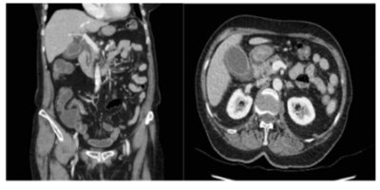

A) Colecistite aguda.

B) Cólica biliar.

C) Pancreatite aguda.

D) Diverticulite aguda.

**------ COMENTÁRIO ------**

**Gabarito: A - Colecistite aguda.**

GABARITO: ALTERNATIVA A

Questão sobre como identificar colecistite aguda em tomografia computadorizada. 🧐

Na imagem, vemos uma vesícula biliar (seta vermelha) 🔴 dilatada, com realce aumentado e espessamento da parede. Esses achados indicam colecistite aguda. Em muitos casos, o cálculo não é visível na tomografia.

A colecistite aguda geralmente ocorre devido à obstrução do ducto cístico por um cálculo. Os sintomas incluem:

• Dor intensa e constante no lado direito do abdômen (hipocôndrio direito) 😫

• Náuseas, vômitos e febre.

• Sinal de Murphy positivo: dor ao palpar o ponto cístico durante a inspiração profunda.

Exames laboratoriais podem mostrar aumento de leucócitos e PCR, reforçando o diagnóstico.

Sinais ultrassonográficos da colecistite aguda incluem:

• Espessamento da parede da vesícula (≥ 4mm) ou edema (sinal da dupla parede) 🫀

• Cálculo impactado e imóvel no infundíbulo.

• Aumento da vesícula biliar (hidropsia): eixo longo ≥8 cm, eixo curto ≥4 cm.

• Líquido ao redor da vesícula (halo hipoecoico).

• Sinal de Murphy ultrassonográfico: dor ao pressionar a vesícula com o transdutor.

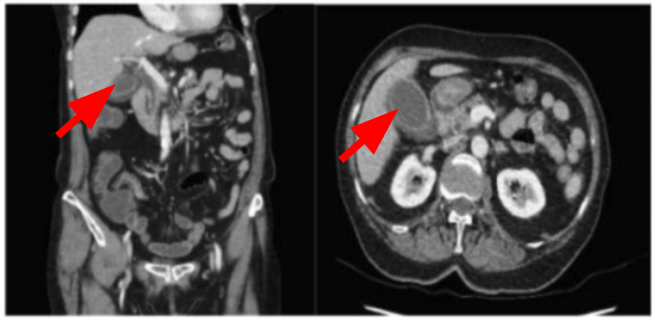

## 1.8. Cirurgia Plástica (4 questões)

### 1.8.1. Princípios Básicos do Tratamento de Lesões Cortocontusas (2 questões)

#### 1.8.1.2. Preparo da Ferida (2 questões)

##### 1.8.1.2.1. Debridamento (1 questão)

**119. (QR.400111326, 2020, SP - UNIVERSIDADE DE SÃO PAULO - USP (HOSPITAL DAS CLÍNICAS DA FACULDADE DE MEDICINA DA USP - HC). Dificuldade: MÉDIO).** Homem, 23 anos de idade, motociclista, foi vítima de colisão com automóvel. No Serviço de Emergência foi avaliado e liberado pela Cirurgia Geral e pela Ortopedia, sendo posteriormente encaminhado à cirurgia plástica que identificou ferimento descolante de terço médio da perna direita, após descartada fratura. Qual é a melhor conduta, além da limpeza com soro fisiológico e degermação?

A) Ressecção e desprezo dos tecidos descolados, curativo oclusivo simples ou de pressão negativa sobre o leito cruento.

B) Ressecção e emagrecimento da pele descolada, enxertia da pele emagrecida sobre o leito cruento, curativo de pressão negativa sobre enxerto.

C) Ressecção de toda pele descolada e rotação de retalho local da coxa.

D) Ressecção de toda pele descolada, enxerto parcial de pele de coxa contralateral e curativo de pressão negativa sobre enxerto.

**------ COMENTÁRIO ------**

**Gabarito: B - Ressecção e emagrecimento da pele descolada, enxertia da pele emagrecida sobre o leito cruento, curativo de pressão negativa sobre enxerto.**

GABARITO: ALTERNATIVA B

O Hospital das Clínicas da FMUSP é um importante centro de referência em trauma. A equipe de cirurgia plástica frequentemente atende pacientes com traumas complexos em tecidos moles. 🤕

Um tipo comum de trauma é o ferimento descolante ou desenluvamento.

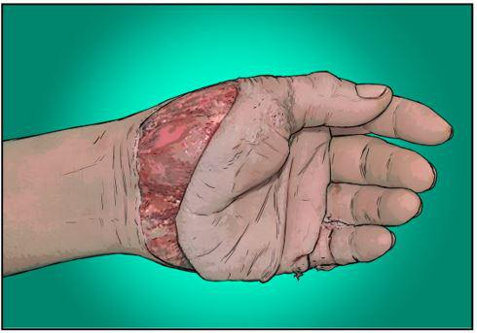

Esses ferimentos ocorrem quando forças "cortam" a pele, separando as camadas de tecido. 🔪 A separação geralmente acontece entre a gordura (subcutâneo) e a fáscia muscular, pois essa área tem tecido mais frágil.

Isso causa a separação da pele e da gordura da fáscia, rompendo os vasos sanguíneos que nutrem a pele. 🩸

O resultado, especialmente em ferimentos grandes, pode ser a morte (necrose) da pele e da gordura descoladas. 💀

A equipe do HCFMUSP criou um plano de tratamento para esses ferimentos:

• Pacientes Estáveis:  
  
Limpar, reposicionar e suturar a parte do tecido que ainda está saudável.  
Remover a parte do tecido que não está saudável e usar como fonte para enxerto de pele.  
Colocar o enxerto sobre a área que perdeu a cobertura original e usar um curativo a vácuo para ajudar na cicatrização.

• Pacientes Instáveis:  
  
Remover o tecido descolado e usar como fonte para enxerto de pele.  
Guardar o enxerto em um banco de tecidos.  
Colocar o enxerto na área ferida em até 24 a 72 horas, dependendo da melhora do paciente.

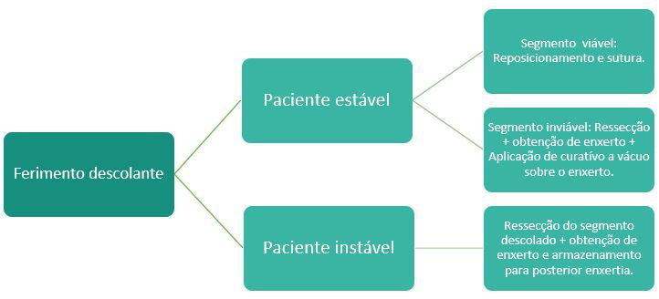

##### 1.8.1.2.2. Retirada de Corpos Estranhos (1 questão)

**120. (QR.400111326, 2020, SP - UNIVERSIDADE DE SÃO PAULO - USP (HOSPITAL DAS CLÍNICAS DA FACULDADE DE MEDICINA DA USP - HC). Dificuldade: MÉDIO).** Homem, 23 anos de idade, motociclista, foi vítima de colisão com automóvel. No Serviço de Emergência foi avaliado e liberado pela Cirurgia Geral e pela Ortopedia, sendo posteriormente encaminhado à cirurgia plástica que identificou ferimento descolante de terço médio da perna direita, após descartada fratura. Qual é a melhor conduta, além da limpeza com soro fisiológico e degermação?

A) Ressecção e desprezo dos tecidos descolados, curativo oclusivo simples ou de pressão negativa sobre o leito cruento.

B) Ressecção e emagrecimento da pele descolada, enxertia da pele emagrecida sobre o leito cruento, curativo de pressão negativa sobre enxerto.

C) Ressecção de toda pele descolada e rotação de retalho local da coxa.

D) Ressecção de toda pele descolada, enxerto parcial de pele de coxa contralateral e curativo de pressão negativa sobre enxerto.

**------ COMENTÁRIO ------**

**Gabarito: B - Ressecção e emagrecimento da pele descolada, enxertia da pele emagrecida sobre o leito cruento, curativo de pressão negativa sobre enxerto.**

GABARITO: ALTERNATIVA B

O Hospital das Clínicas da FMUSP é um importante centro de referência em trauma. A equipe de cirurgia plástica frequentemente atende pacientes com traumas complexos em tecidos moles. 🤕

Um tipo comum de trauma é o ferimento descolante ou desenluvamento.



Esses ferimentos ocorrem quando forças "cortam" a pele, separando as camadas de tecido. 🔪 A separação geralmente acontece entre a gordura (subcutâneo) e a fáscia muscular, pois essa área tem tecido mais frágil.

Isso causa a separação da pele e da gordura da fáscia, rompendo os vasos sanguíneos que nutrem a pele. 🩸

O resultado, especialmente em ferimentos grandes, pode ser a morte (necrose) da pele e da gordura descoladas. 💀

A equipe do HCFMUSP criou um plano de tratamento para esses ferimentos:

• Pacientes Estáveis:  
  
Limpar, reposicionar e suturar a parte do tecido que ainda está saudável.  
Remover a parte do tecido que não está saudável e usar como fonte para enxerto de pele.  
Colocar o enxerto sobre a área que perdeu a cobertura original e usar um curativo a vácuo para ajudar na cicatrização.

• Pacientes Instáveis:  
  
Remover o tecido descolado e usar como fonte para enxerto de pele.  
Guardar o enxerto em um banco de tecidos.  
Colocar o enxerto na área ferida em até 24 a 72 horas, dependendo da melhora do paciente.



### 1.8.2. Feridas Complexas e Estratégias de Reconstrução (2 questões)

#### 1.8.2.1. Enxertia Cutânea (1 questão)

##### 1.8.2.1.2. Processo de Integração do Enxerto de Pele (1 questão)

**121. (QR.400111326, 2020, SP - UNIVERSIDADE DE SÃO PAULO - USP (HOSPITAL DAS CLÍNICAS DA FACULDADE DE MEDICINA DA USP - HC). Dificuldade: MÉDIO).** Homem, 23 anos de idade, motociclista, foi vítima de colisão com automóvel. No Serviço de Emergência foi avaliado e liberado pela Cirurgia Geral e pela Ortopedia, sendo posteriormente encaminhado à cirurgia plástica que identificou ferimento descolante de terço médio da perna direita, após descartada fratura. Qual é a melhor conduta, além da limpeza com soro fisiológico e degermação?

A) Ressecção e desprezo dos tecidos descolados, curativo oclusivo simples ou de pressão negativa sobre o leito cruento.

B) Ressecção e emagrecimento da pele descolada, enxertia da pele emagrecida sobre o leito cruento, curativo de pressão negativa sobre enxerto.

C) Ressecção de toda pele descolada e rotação de retalho local da coxa.

D) Ressecção de toda pele descolada, enxerto parcial de pele de coxa contralateral e curativo de pressão negativa sobre enxerto.

**------ COMENTÁRIO ------**

**Gabarito: B - Ressecção e emagrecimento da pele descolada, enxertia da pele emagrecida sobre o leito cruento, curativo de pressão negativa sobre enxerto.**

GABARITO: ALTERNATIVA B

O Hospital das Clínicas da FMUSP é um importante centro de referência em trauma. A equipe de cirurgia plástica frequentemente atende pacientes com traumas complexos em tecidos moles. 🤕

Um tipo comum de trauma é o ferimento descolante ou desenluvamento.



Esses ferimentos ocorrem quando forças "cortam" a pele, separando as camadas de tecido. 🔪 A separação geralmente acontece entre a gordura (subcutâneo) e a fáscia muscular, pois essa área tem tecido mais frágil.

Isso causa a separação da pele e da gordura da fáscia, rompendo os vasos sanguíneos que nutrem a pele. 🩸

O resultado, especialmente em ferimentos grandes, pode ser a morte (necrose) da pele e da gordura descoladas. 💀

A equipe do HCFMUSP criou um plano de tratamento para esses ferimentos:

• Pacientes Estáveis:  
  
Limpar, reposicionar e suturar a parte do tecido que ainda está saudável.  
Remover a parte do tecido que não está saudável e usar como fonte para enxerto de pele.  
Colocar o enxerto sobre a área que perdeu a cobertura original e usar um curativo a vácuo para ajudar na cicatrização.

• Pacientes Instáveis:  
  
Remover o tecido descolado e usar como fonte para enxerto de pele.  
Guardar o enxerto em um banco de tecidos.  
Colocar o enxerto na área ferida em até 24 a 72 horas, dependendo da melhora do paciente.



#### 1.8.2.3. Situações Especiais em Ferimentos Complexos (1 questão)

##### 1.8.2.3.1. Ferimentos Descolantes (1 questão)

**122. (QR.400111326, 2020, SP - UNIVERSIDADE DE SÃO PAULO - USP (HOSPITAL DAS CLÍNICAS DA FACULDADE DE MEDICINA DA USP - HC). Dificuldade: MÉDIO).** Homem, 23 anos de idade, motociclista, foi vítima de colisão com automóvel. No Serviço de Emergência foi avaliado e liberado pela Cirurgia Geral e pela Ortopedia, sendo posteriormente encaminhado à cirurgia plástica que identificou ferimento descolante de terço médio da perna direita, após descartada fratura. Qual é a melhor conduta, além da limpeza com soro fisiológico e degermação?

A) Ressecção e desprezo dos tecidos descolados, curativo oclusivo simples ou de pressão negativa sobre o leito cruento.

B) Ressecção e emagrecimento da pele descolada, enxertia da pele emagrecida sobre o leito cruento, curativo de pressão negativa sobre enxerto.

C) Ressecção de toda pele descolada e rotação de retalho local da coxa.

D) Ressecção de toda pele descolada, enxerto parcial de pele de coxa contralateral e curativo de pressão negativa sobre enxerto.

**------ COMENTÁRIO ------**

**Gabarito: B - Ressecção e emagrecimento da pele descolada, enxertia da pele emagrecida sobre o leito cruento, curativo de pressão negativa sobre enxerto.**

GABARITO: ALTERNATIVA B

O Hospital das Clínicas da FMUSP é um importante centro de referência em trauma. A equipe de cirurgia plástica frequentemente atende pacientes com traumas complexos em tecidos moles. 🤕

Um tipo comum de trauma é o ferimento descolante ou desenluvamento.



Esses ferimentos ocorrem quando forças "cortam" a pele, separando as camadas de tecido. 🔪 A separação geralmente acontece entre a gordura (subcutâneo) e a fáscia muscular, pois essa área tem tecido mais frágil.

Isso causa a separação da pele e da gordura da fáscia, rompendo os vasos sanguíneos que nutrem a pele. 🩸

O resultado, especialmente em ferimentos grandes, pode ser a morte (necrose) da pele e da gordura descoladas. 💀

A equipe do HCFMUSP criou um plano de tratamento para esses ferimentos:

• Pacientes Estáveis:  
  
Limpar, reposicionar e suturar a parte do tecido que ainda está saudável.  
Remover a parte do tecido que não está saudável e usar como fonte para enxerto de pele.  
Colocar o enxerto sobre a área que perdeu a cobertura original e usar um curativo a vácuo para ajudar na cicatrização.

• Pacientes Instáveis:  
  
Remover o tecido descolado e usar como fonte para enxerto de pele.  
Guardar o enxerto em um banco de tecidos.  
Colocar o enxerto na área ferida em até 24 a 72 horas, dependendo da melhora do paciente.



## 1.9. Complicações Pós-Operatórias (8 questões)

### 1.9.1. Complicações Locais (1 questão)

**123. (QR.400146081, 2021, AL - UNIVERSIDADE FEDERAL DE ALAGOAS - UFAL (HOSPITAL UNIVERSITÁRIO PROFESSOR ALBERTO ANTUNES). Dificuldade: MÉDIO).** Paciente de 6 anos de idade submetido à laparotomia de urgência devido a abdome agudo. Foi constatada, no intraoperatório, apendicite grau IV; realizada apendicectomia, e o paciente foi encaminhado para UTI Pediátrica. Qual seria a complicação mais comum esperada nesse paciente?

A) Abscesso.

B) Infecção em ferida operatória.

C) Íleo paralitico.

D) Obstrução intestinal.

**------ COMENTÁRIO ------**

**Gabarito: A - Abscesso.**

A questão apresenta uma criança com apendicite aguda grau IV que passou por apendicectomia e pergunta sobre a complicação pós-operatória mais frequente. 🤔

Vamos revisar a apendicite aguda, um tema recorrente nas Questões MED. 📚

A apendicite aguda é a causa mais comum de abdome agudo em crianças e a principal condição cirúrgica infantil. Pode ocorrer em qualquer idade, mas é mais frequente entre 4 e 15 anos. 👧👦

O quadro clássico inclui dor abdominal inicialmente vaga, ao redor do umbigo ou difusa, que depois se localiza na fossa ilíaca direita. Ao examinar o abdômen, há dor ao soltar a pressão na fossa ilíaca direita, no ponto de McBurney. 📍

O diagnóstico em crianças pode ser desafiador devido à dificuldade de identificar os sintomas e aos diagnósticos diferenciais, como gastroenterite, adenite mesentérica e divertículo de Meckel. 🤔

O tratamento varia conforme a gravidade: apendicite leve, perfurada ou com flegmão. A apendicite perfurada aumenta significativamente os riscos de complicações, por isso a apendicectomia é o tratamento padrão para reduzir esses riscos. Em alguns casos, o tratamento clínico pode ser uma opção. 👨‍⚕️

É crucial classificar a apendicite aguda para avaliar sua gravidade e prognóstico:

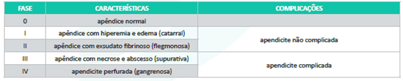

As complicações estão relacionadas à classificação da apendicite. Apendicites complicadas (fase III ou IV) têm maior probabilidade de apresentar complicações pós-operatórias, que podem ser agudas ou tardias, afetando até 55% das crianças. 😟

### 1.9.2. Complicações Gastrointestinais (3 questões)

#### 1.9.2.2. Fístulas Intestinais (3 questões)

**124. (QR.400223955, 2024, REVALIDA NACIONAL - INSTITUTO NACIONAL DE ESTUDOS E PESQUISAS EDUCACIONAIS ANÍSIO TEIXEIRA (INEP). Dificuldade: MÉDIO).** Uma paciente de 62 anos foi submetida à colectomia direita com anastomose primária devido a adenocarcinoma colônico. Ela relata antecedente de radioterapia pélvica para tratamento de neoplasia de endométrio. No 4º dia de pós-operatório, ela apresenta 39 °C de temperatura axilar, distensão abdominal sem defesa, presença de ferida operatória sem sinais flogísticos e fístula colo-cutânea com débito de 150 mL/dia em área de cicatriz cirúrgica. Acerca do tratamento adequado para essa paciente, é correto indicar

A) fistulectomia precoce, correção do desequilíbrio acidobásico, terapia nutricional e controle da sepse.

B) tratamento clínico com controle de sepse, correção hidroeletrolítica volêmica, e terapia nutricional.

C) fistulografia, jejum, instalação de nutrição parenteral e abordagem cirúrgica do trajeto fistuloso.

D) jejum, instalação de nutrição parenteral e reabordagem cirúrgica com colostomia.

**------ COMENTÁRIO ------**

**Gabarito: B - tratamento clínico com controle de sepse, correção hidroeletrolítica volêmica, e terapia nutricional.**

QUESTÃO ANULADA 🚫

Uma paciente no quarto dia após uma cirurgia de colectomia direita (remoção de parte do intestino grosso) com uma ligação direta (anastomose) entre as partes restantes, desenvolveu uma fístula colocutânea (conexão anormal entre o cólon e a pele). Ela tem histórico de radioterapia, o que aumenta o risco de problemas na cicatrização da anastomose.

Apesar da fístula, a paciente está estável, sem sinais de inflamação no abdômen (peritonite) e com pouco líquido saindo pela fístula (baixo débito), indicando boas chances de melhora sem necessidade de nova cirurgia. O tratamento inicial recomendado é conservador, com antibióticos e suporte nutricional.

O primeiro passo ao suspeitar de uma fístula intestinal é:

ESTABILIZAÇÃO 🩺

• Ressuscitação volêmica (repôr líquidos) 💧

• Antibióticos de amplo espectro 💊

• Avaliar necessidade de reabordagem para lavagem da cavidade e drenagem.

• Corrigir desequilíbrios de eletrólitos ⚖️

• Cuidar da pele 🧴

• Suporte nutricional 🥗

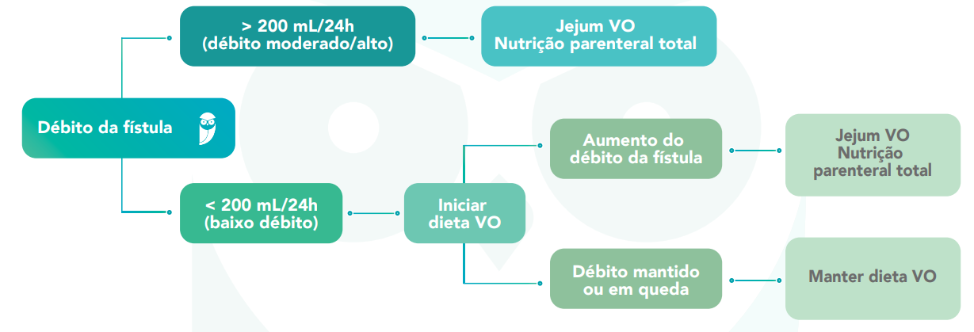

A maioria das fístulas se resolve sozinha (60-90%). 👍

Justificativa da anulação: A questão foi anulada porque a paciente apresentava febre e distensão abdominal, o que poderia indicar um problema mais sério do que o inicialmente considerado. A conduta correta seria realizar uma tomografia do abdômen para avaliar a situação e definir o tratamento adequado.

##### 1.9.2.2.2. Conduta e Tratamento (1 questão)

**125. (QR.400223955, 2024, REVALIDA NACIONAL - INSTITUTO NACIONAL DE ESTUDOS E PESQUISAS EDUCACIONAIS ANÍSIO TEIXEIRA (INEP). Dificuldade: MÉDIO).** Uma paciente de 62 anos foi submetida à colectomia direita com anastomose primária devido a adenocarcinoma colônico. Ela relata antecedente de radioterapia pélvica para tratamento de neoplasia de endométrio. No 4º dia de pós-operatório, ela apresenta 39 °C de temperatura axilar, distensão abdominal sem defesa, presença de ferida operatória sem sinais flogísticos e fístula colo-cutânea com débito de 150 mL/dia em área de cicatriz cirúrgica. Acerca do tratamento adequado para essa paciente, é correto indicar

A) fistulectomia precoce, correção do desequilíbrio acidobásico, terapia nutricional e controle da sepse.

B) tratamento clínico com controle de sepse, correção hidroeletrolítica volêmica, e terapia nutricional.

C) fistulografia, jejum, instalação de nutrição parenteral e abordagem cirúrgica do trajeto fistuloso.

D) jejum, instalação de nutrição parenteral e reabordagem cirúrgica com colostomia.

**------ COMENTÁRIO ------**

**Gabarito: B - tratamento clínico com controle de sepse, correção hidroeletrolítica volêmica, e terapia nutricional.**

QUESTÃO ANULADA 🚫

Uma paciente no quarto dia após uma cirurgia de colectomia direita (remoção de parte do intestino grosso) com uma ligação direta (anastomose) entre as partes restantes, desenvolveu uma fístula colocutânea (conexão anormal entre o cólon e a pele). Ela tem histórico de radioterapia, o que aumenta o risco de problemas na cicatrização da anastomose.

Apesar da fístula, a paciente está estável, sem sinais de inflamação no abdômen (peritonite) e com pouco líquido saindo pela fístula (baixo débito), indicando boas chances de melhora sem necessidade de nova cirurgia. O tratamento inicial recomendado é conservador, com antibióticos e suporte nutricional.

O primeiro passo ao suspeitar de uma fístula intestinal é:

ESTABILIZAÇÃO 🩺

• Ressuscitação volêmica (repôr líquidos) 💧

• Antibióticos de amplo espectro 💊

• Avaliar necessidade de reabordagem para lavagem da cavidade e drenagem.

• Corrigir desequilíbrios de eletrólitos ⚖️

• Cuidar da pele 🧴

• Suporte nutricional 🥗



A maioria das fístulas se resolve sozinha (60-90%). 👍

Justificativa da anulação: A questão foi anulada porque a paciente apresentava febre e distensão abdominal, o que poderia indicar um problema mais sério do que o inicialmente considerado. A conduta correta seria realizar uma tomografia do abdômen para avaliar a situação e definir o tratamento adequado.

##### 1.9.2.2.3. História Clínica e Exame físico (1 questão)

**126. (QR.400223955, 2024, REVALIDA NACIONAL - INSTITUTO NACIONAL DE ESTUDOS E PESQUISAS EDUCACIONAIS ANÍSIO TEIXEIRA (INEP). Dificuldade: MÉDIO).** Uma paciente de 62 anos foi submetida à colectomia direita com anastomose primária devido a adenocarcinoma colônico. Ela relata antecedente de radioterapia pélvica para tratamento de neoplasia de endométrio. No 4º dia de pós-operatório, ela apresenta 39 °C de temperatura axilar, distensão abdominal sem defesa, presença de ferida operatória sem sinais flogísticos e fístula colo-cutânea com débito de 150 mL/dia em área de cicatriz cirúrgica. Acerca do tratamento adequado para essa paciente, é correto indicar

A) fistulectomia precoce, correção do desequilíbrio acidobásico, terapia nutricional e controle da sepse.

B) tratamento clínico com controle de sepse, correção hidroeletrolítica volêmica, e terapia nutricional.

C) fistulografia, jejum, instalação de nutrição parenteral e abordagem cirúrgica do trajeto fistuloso.

D) jejum, instalação de nutrição parenteral e reabordagem cirúrgica com colostomia.

**------ COMENTÁRIO ------**

**Gabarito: B - tratamento clínico com controle de sepse, correção hidroeletrolítica volêmica, e terapia nutricional.**

QUESTÃO ANULADA 🚫

Uma paciente no quarto dia após uma cirurgia de colectomia direita (remoção de parte do intestino grosso) com uma ligação direta (anastomose) entre as partes restantes, desenvolveu uma fístula colocutânea (conexão anormal entre o cólon e a pele). Ela tem histórico de radioterapia, o que aumenta o risco de problemas na cicatrização da anastomose.

Apesar da fístula, a paciente está estável, sem sinais de inflamação no abdômen (peritonite) e com pouco líquido saindo pela fístula (baixo débito), indicando boas chances de melhora sem necessidade de nova cirurgia. O tratamento inicial recomendado é conservador, com antibióticos e suporte nutricional.

O primeiro passo ao suspeitar de uma fístula intestinal é:

ESTABILIZAÇÃO 🩺

• Ressuscitação volêmica (repôr líquidos) 💧

• Antibióticos de amplo espectro 💊

• Avaliar necessidade de reabordagem para lavagem da cavidade e drenagem.

• Corrigir desequilíbrios de eletrólitos ⚖️

• Cuidar da pele 🧴

• Suporte nutricional 🥗



A maioria das fístulas se resolve sozinha (60-90%). 👍

Justificativa da anulação: A questão foi anulada porque a paciente apresentava febre e distensão abdominal, o que poderia indicar um problema mais sério do que o inicialmente considerado. A conduta correta seria realizar uma tomografia do abdômen para avaliar a situação e definir o tratamento adequado.

### 1.9.3. Febre Pós-operatória (2 questões)

**127. (QR.400223955, 2024, REVALIDA NACIONAL - INSTITUTO NACIONAL DE ESTUDOS E PESQUISAS EDUCACIONAIS ANÍSIO TEIXEIRA (INEP). Dificuldade: MÉDIO).** Uma paciente de 62 anos foi submetida à colectomia direita com anastomose primária devido a adenocarcinoma colônico. Ela relata antecedente de radioterapia pélvica para tratamento de neoplasia de endométrio. No 4º dia de pós-operatório, ela apresenta 39 °C de temperatura axilar, distensão abdominal sem defesa, presença de ferida operatória sem sinais flogísticos e fístula colo-cutânea com débito de 150 mL/dia em área de cicatriz cirúrgica. Acerca do tratamento adequado para essa paciente, é correto indicar

A) fistulectomia precoce, correção do desequilíbrio acidobásico, terapia nutricional e controle da sepse.

B) tratamento clínico com controle de sepse, correção hidroeletrolítica volêmica, e terapia nutricional.

C) fistulografia, jejum, instalação de nutrição parenteral e abordagem cirúrgica do trajeto fistuloso.

D) jejum, instalação de nutrição parenteral e reabordagem cirúrgica com colostomia.

**------ COMENTÁRIO ------**

**Gabarito: B - tratamento clínico com controle de sepse, correção hidroeletrolítica volêmica, e terapia nutricional.**

QUESTÃO ANULADA 🚫

Uma paciente no quarto dia após uma cirurgia de colectomia direita (remoção de parte do intestino grosso) com uma ligação direta (anastomose) entre as partes restantes, desenvolveu uma fístula colocutânea (conexão anormal entre o cólon e a pele). Ela tem histórico de radioterapia, o que aumenta o risco de problemas na cicatrização da anastomose.

Apesar da fístula, a paciente está estável, sem sinais de inflamação no abdômen (peritonite) e com pouco líquido saindo pela fístula (baixo débito), indicando boas chances de melhora sem necessidade de nova cirurgia. O tratamento inicial recomendado é conservador, com antibióticos e suporte nutricional.

O primeiro passo ao suspeitar de uma fístula intestinal é:

ESTABILIZAÇÃO 🩺

• Ressuscitação volêmica (repôr líquidos) 💧

• Antibióticos de amplo espectro 💊

• Avaliar necessidade de reabordagem para lavagem da cavidade e drenagem.

• Corrigir desequilíbrios de eletrólitos ⚖️

• Cuidar da pele 🧴

• Suporte nutricional 🥗



A maioria das fístulas se resolve sozinha (60-90%). 👍

Justificativa da anulação: A questão foi anulada porque a paciente apresentava febre e distensão abdominal, o que poderia indicar um problema mais sério do que o inicialmente considerado. A conduta correta seria realizar uma tomografia do abdômen para avaliar a situação e definir o tratamento adequado.

**128. (QR.400129493, 2021, CE - SELEÇÃO UNIFICADA PARA RESIDÊNCIA MÉDICA DO ESTADO DO CEARÁ - SURCE. Dificuldade: DIFÍCIL).** Paciente 34 anos no segundo pós-operatório de gastroplastia a Sleeve, peso de 120kg, em uso de Clexane 40 mg/dia, deambulando, iniciou quadro de dor retroesternal contínua, febre de 38 graus. Realiza dieta líquida restrita 20 ml a cada 20 min e não refere piora à deglutição. Ao exame: FC 120 bpm, dor em região epigástrica sem rigidez abdominal evidente. Ausculta cardíaca: batimentos regulares, taquicardia; ausculta pulmonar: murmúrio vesicular diminuído nas bases, mais à esquerda. Qual o diagnóstico provável?

A) Tromboembolismo pulmonar.

B) Atelectasia pulmonar.

C) Infarto do miocárdio.

D) Fístula gástrica.

**------ COMENTÁRIO ------**

**Gabarito: D - Fístula gástrica.**

Paciente no segundo dia após cirurgia bariátrica (Sleeve) apresenta dor retroesternal, febre (38ºC), dor leve no estômago sem sinais de inflamação abdominal, coração acelerado e diminuição dos sons pulmonares nas bases. 🩺

A cirurgia de Sleeve é um procedimento restritivo que transforma o estômago em um tubo, removendo parte dele. O estômago resultante tem um volume menor (150-200 mL), preservando a válvula que controla a saída do alimento (piloro).



### 1.9.4. Síndrome Compartimental Abdominal (2 questões)

#### 1.9.4.3. Tratamento da Síndrome Compartimental Abdominal (1 questão)

**129. (QR.400209791, 2024, PR - SECRETARIA MUNICIPAL DE SAÚDE DE CURITIBA - SMS. Dificuldade: MÉDIO).** Paciente, sexo masculino, 27 anos, sem comorbidades, altura de 172 cm e peso de 68 kg, foi encaminhado ao pronto atendimento após ter 45% de sua superfície corporal queimada e inalação de fumaça. Apresentava queimaduras de segundo e terceiro grau. Recebeu quinze litros de cristaloide na ressuscitação volêmica, com necessidade de intubação orotraqueal e foi encaminhado para Unidade de Tratamento de Queimados. Após 3 dias, iniciou quadro de distensão abdominal com fácies de dor a palpação, hipotensão, piora da mecânica ventilatória, hipoxemia e oligúria. No exame físico, apresentava ascite e crepitações teleinspiratórias bibasais. No exame laboratorial, apresentava discreta anemia, leucograma aumentado e plaquetose, níveis elevados de lactato e piora da função renal. Baseado na hipótese diagnóstica, a conduta a ser realizada para resolução do problema apresentado pelo paciente é:

A) Paracentese.

B) Peritoneostomia.

C) Antibioticoterapia.

D) Hidratação venosa.

**------ COMENTÁRIO ------**

**Gabarito: B - Peritoneostomia.**

Essa é uma questão interessante! 🤔 Pacientes que recebem grandes volumes de líquidos podem desenvolver edema visceral, levando à síndrome compartimental abdominal.

Diagnóstico:

• Oligúria (diminuição da produção de urina) 💧

• Aumento da pressão nas vias aéreas 😮‍💨

• Aumento da pressão intra-abdominal ⬆️

No caso, distensão abdominal dolorosa, piora da respiração e hipoxemia (baixo nível de oxigênio no sangue), junto com oligúria, sugerem o diagnóstico. Exames clínicos e de imagem não são totalmente confiáveis para diagnosticar hipertensão intra-abdominal ou síndrome compartimental abdominal. A medição da pressão intra-abdominal é necessária.

A técnica mais comum é a MEDIÇÃO DA PRESSÃO INTRAVESICAL. Com ela, podemos classificar a hipertensão intra-abdominal e decidir o tratamento, como mostra a tabela:



#### 1.9.4.4. Técnica de Abdome Aberto (Peritoneostomia) (1 questão)

**130. (QR.400209791, 2024, PR - SECRETARIA MUNICIPAL DE SAÚDE DE CURITIBA - SMS. Dificuldade: MÉDIO).** Paciente, sexo masculino, 27 anos, sem comorbidades, altura de 172 cm e peso de 68 kg, foi encaminhado ao pronto atendimento após ter 45% de sua superfície corporal queimada e inalação de fumaça. Apresentava queimaduras de segundo e terceiro grau. Recebeu quinze litros de cristaloide na ressuscitação volêmica, com necessidade de intubação orotraqueal e foi encaminhado para Unidade de Tratamento de Queimados. Após 3 dias, iniciou quadro de distensão abdominal com fácies de dor a palpação, hipotensão, piora da mecânica ventilatória, hipoxemia e oligúria. No exame físico, apresentava ascite e crepitações teleinspiratórias bibasais. No exame laboratorial, apresentava discreta anemia, leucograma aumentado e plaquetose, níveis elevados de lactato e piora da função renal. Baseado na hipótese diagnóstica, a conduta a ser realizada para resolução do problema apresentado pelo paciente é:

A) Paracentese.

B) Peritoneostomia.

C) Antibioticoterapia.

D) Hidratação venosa.

**------ COMENTÁRIO ------**

**Gabarito: B - Peritoneostomia.**

Essa é uma questão interessante! 🤔 Pacientes que recebem grandes volumes de líquidos podem desenvolver edema visceral, levando à síndrome compartimental abdominal.

Diagnóstico:

• Oligúria (diminuição da produção de urina) 💧

• Aumento da pressão nas vias aéreas 😮‍💨

• Aumento da pressão intra-abdominal ⬆️

No caso, distensão abdominal dolorosa, piora da respiração e hipoxemia (baixo nível de oxigênio no sangue), junto com oligúria, sugerem o diagnóstico. Exames clínicos e de imagem não são totalmente confiáveis para diagnosticar hipertensão intra-abdominal ou síndrome compartimental abdominal. A medição da pressão intra-abdominal é necessária.

A técnica mais comum é a MEDIÇÃO DA PRESSÃO INTRAVESICAL. Com ela, podemos classificar a hipertensão intra-abdominal e decidir o tratamento, como mostra a tabela:



## 1.10. Avaliação Pré-Operatória (6 questões)

**131. (QR.400077227, 2020, RJ - UNIVERSIDADE DO ESTADO DO RIO DE JANEIRO - UERJ (HOSPITAL UNIVERSITÁRIO PEDRO ERNESTO - HUPE). Dificuldade: FÁCIL).** No preparo pré-operatório dos pacientes com feocromocitoma, a droga que NÃO deve ser utilizada no início do controle da pressão arterial é:

A) fenoxibenzamina

B) metoprolol

C) nifedipina

D) prazosin

**------ COMENTÁRIO ------**

**Gabarito: B - metoprolol**

GABARITO: ALTERNATIVA B.

Esta questão trata do preparo medicamentoso pré-operatório para feocromocitoma, focando no controle da pressão arterial. 🩺

A cirurgia para tratar feocromocitoma é de alto risco. Por isso, deve ser feita em hospitais com equipes experientes. As principais complicações são as mudanças na pressão arterial (hipertensão e hipotensão) e arritmias cardíacas. 💔

O preparo pré-operatório visa controlar a pressão arterial e o volume de sangue no corpo. Pacientes com feocromocitoma podem ficar desidratados, então precisam de uma dieta rica em sódio e hidratação venosa. 💧

Para controlar a pressão, a estratégia principal é o bloqueio adrenérgico sequencial:

• Bloqueadores alfa-adrenérgicos: Começam pelo menos 7 dias antes da cirurgia para controlar a pressão. Fenoxibenzamina ou bloqueadores alfa-1 seletivos (prazosina, terazosina, doxazosina) são comuns.

• Bloqueadores beta-adrenérgicos: Usados 2-3 dias antes da cirurgia para controlar a frequência cardíaca e reduzir arritmias. É crucial usar primeiro os alfa-bloqueadores, pois o uso isolado de beta-bloqueadores pode causar hipertensão grave. ⚠️

Se o paciente não tolerar o bloqueio adrenérgico ou a pressão não for controlada, podem ser usados bloqueadores dos canais de cálcio, como nicardipina e anlodipina. 💊

### 1.10.1. Avaliação Cardiovascular (3 questões)

#### 1.10.1.2. Algoritmos de Avaliação Pré-operatória (1 questão)

##### 1.10.1.2.4. Risco Intrínseco da Cirurgia (1 questão)

**132. (QR.400077227, 2020, RJ - UNIVERSIDADE DO ESTADO DO RIO DE JANEIRO - UERJ (HOSPITAL UNIVERSITÁRIO PEDRO ERNESTO - HUPE). Dificuldade: FÁCIL).** No preparo pré-operatório dos pacientes com feocromocitoma, a droga que NÃO deve ser utilizada no início do controle da pressão arterial é:

A) fenoxibenzamina

B) metoprolol

C) nifedipina

D) prazosin

**------ COMENTÁRIO ------**

**Gabarito: B - metoprolol**

GABARITO: ALTERNATIVA B.

Esta questão trata do preparo medicamentoso pré-operatório para feocromocitoma, focando no controle da pressão arterial. 🩺

A cirurgia para tratar feocromocitoma é de alto risco. Por isso, deve ser feita em hospitais com equipes experientes. As principais complicações são as mudanças na pressão arterial (hipertensão e hipotensão) e arritmias cardíacas. 💔

O preparo pré-operatório visa controlar a pressão arterial e o volume de sangue no corpo. Pacientes com feocromocitoma podem ficar desidratados, então precisam de uma dieta rica em sódio e hidratação venosa. 💧

Para controlar a pressão, a estratégia principal é o bloqueio adrenérgico sequencial:

• Bloqueadores alfa-adrenérgicos: Começam pelo menos 7 dias antes da cirurgia para controlar a pressão. Fenoxibenzamina ou bloqueadores alfa-1 seletivos (prazosina, terazosina, doxazosina) são comuns.

• Bloqueadores beta-adrenérgicos: Usados 2-3 dias antes da cirurgia para controlar a frequência cardíaca e reduzir arritmias. É crucial usar primeiro os alfa-bloqueadores, pois o uso isolado de beta-bloqueadores pode causar hipertensão grave. ⚠️

Se o paciente não tolerar o bloqueio adrenérgico ou a pressão não for controlada, podem ser usados bloqueadores dos canais de cálcio, como nicardipina e anlodipina. 💊

#### 1.10.1.4. Avaliação Pré-operatória Geral (1 questão)

**133. (QR.400077227, 2020, RJ - UNIVERSIDADE DO ESTADO DO RIO DE JANEIRO - UERJ (HOSPITAL UNIVERSITÁRIO PEDRO ERNESTO - HUPE). Dificuldade: FÁCIL).** No preparo pré-operatório dos pacientes com feocromocitoma, a droga que NÃO deve ser utilizada no início do controle da pressão arterial é:

A) fenoxibenzamina

B) metoprolol

C) nifedipina

D) prazosin

**------ COMENTÁRIO ------**

**Gabarito: B - metoprolol**

GABARITO: ALTERNATIVA B.

Esta questão trata do preparo medicamentoso pré-operatório para feocromocitoma, focando no controle da pressão arterial. 🩺

A cirurgia para tratar feocromocitoma é de alto risco. Por isso, deve ser feita em hospitais com equipes experientes. As principais complicações são as mudanças na pressão arterial (hipertensão e hipotensão) e arritmias cardíacas. 💔

O preparo pré-operatório visa controlar a pressão arterial e o volume de sangue no corpo. Pacientes com feocromocitoma podem ficar desidratados, então precisam de uma dieta rica em sódio e hidratação venosa. 💧

Para controlar a pressão, a estratégia principal é o bloqueio adrenérgico sequencial:

• Bloqueadores alfa-adrenérgicos: Começam pelo menos 7 dias antes da cirurgia para controlar a pressão. Fenoxibenzamina ou bloqueadores alfa-1 seletivos (prazosina, terazosina, doxazosina) são comuns.

• Bloqueadores beta-adrenérgicos: Usados 2-3 dias antes da cirurgia para controlar a frequência cardíaca e reduzir arritmias. É crucial usar primeiro os alfa-bloqueadores, pois o uso isolado de beta-bloqueadores pode causar hipertensão grave. ⚠️

Se o paciente não tolerar o bloqueio adrenérgico ou a pressão não for controlada, podem ser usados bloqueadores dos canais de cálcio, como nicardipina e anlodipina. 💊

#### 1.10.1.10. Manejo das Principais Cardiopatias no Pré-operatório (1 questão)

**134. (QR.400145479, 2021, MG - PROCESSO SELETIVO UNIFICADO - PSU MG. Dificuldade: FÁCIL).** O ato anestésico-cirúrgico pode produzir alterações hemodinâmicas, especialmente pela depressão miocárdica e vasodilatação arterial e venosa causadas pelos anestésicos e pela perda volêmica. A ocorrência de comorbidades no pré-operatório aumenta o risco de complicações cardiovasculares no perioperatório. Considerando estas informações, assinale a alternativa que apresenta a situação clínica com MAIOR PROBABILIDADE de resultar em complicações cardiovasculares no perioperatório.

A) Angina estável

B) Estenose aórtica grave

C) Infarto do miocárdio ocorrido há 3 anos

D) Insuficiência cardíaca compensada

**------ COMENTÁRIO ------**

**Gabarito: B - Estenose aórtica grave**

✅ Resposta: Alternativa B

As complicações cardiovasculares são as que mais afetam a mortalidade em pacientes no período perioperatório, tanto logo após a cirurgia quanto a longo prazo. 💔

O objetivo da avaliação perioperatória é identificar fatores relacionados à saúde do paciente e ao tipo de cirurgia que podem aumentar o risco de complicações. 🧐 Isso envolve uma análise cuidadosa da história clínica do paciente e, se necessário, exames complementares.

Existem vários métodos para estimar o risco perioperatório e auxiliar na avaliação, ajudando o médico a planejar ações para diminuir o risco de problemas. Um dos mais usados é o do American College of Physicians (ACP).

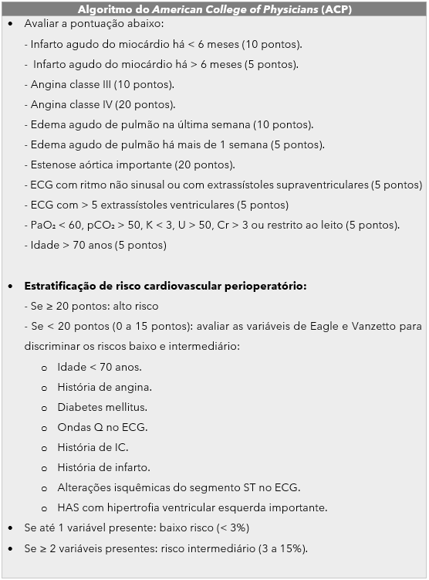

A estenose aórtica grave é a condição que mais eleva o risco cardiovascular perioperatório (20 pontos), indicando um risco alto. ⚠️

### 1.10.2. Prevenção de Infecção da Ferida Operatória / Infecção do Sítio Cirúrgico (ISC) (1 questão)

#### 1.10.2.2. Classificação da Cirurgia Conforme Grau de Contaminação (1 questão)

**135. (QR.400208783, 2024, SP - UNIVERSIDADE DE SÃO PAULO - USP (HOSPITAL DAS CLÍNICAS DA FACULDADE DE MEDICINA DE RIBEIRÃO PRETO DA USP). Dificuldade: DIFÍCIL).** Recém-nascido masculino, 3 semanas de vida, com quadro sugestivo de suboclusão intestinal alta. O diagnóstico de estenose hipertrófica do piloro foi confirmado pelo ultrassom abdominal. Será submetido a correção cirúrgica com a realização de uma piloromiotomia por via laparotômica. Qual a classificação pré-operatória conforme o grau de contaminação?

A) Contaminada.

B) Infectada.

C) Potencialmente contaminada.

D) Limpa.

**------ COMENTÁRIO ------**

**Gabarito: D - Limpa.**

O principal fator de risco para Infecção de Sítio Cirúrgico (ISC) é o grau de contaminação da ferida operatória. Essa classificação é comum em provas. Veja como classificar as contaminações:

• Limpa: Sem inflamação, em tecidos estéreis e sem penetração em vísceras ocas. Ex: neurocirurgias, revascularização miocárdica. Risco de infecção: 1 a 5%. 🧠

• Limpa-contaminada ou potencialmente contaminada: Abertura do sistema digestório ou geniturinário, ou ferida por arma branca com lesão inferior a 6 horas. Risco de infecção: 3 a 11%. ⚠️

• Contaminada: Reação inflamatória ou contato com material contaminado (fezes, poeira). Lesões traumáticas com mais de 6 horas entre o trauma e o atendimento. Risco de infecção: 10 a 17%. 🦠

• Infectada: Presença de agente infeccioso, intensa reação inflamatória e destruição tecidual. Pode haver pus. Ex: apendicectomia supurada. 🧫

Na piloromiotomia extramucosa de Fredet-Ramstedt, abre-se a serosa e a musculatura do piloro, mas não a mucosa. Logo, é uma cirurgia limpa.



### 1.10.6. Risco Cirúrgico (1 questão)

**136. (QR.400214057, 2024, PROCESSO SELETIVO UNIFICADO - PRMMT. Dificuldade: FÁCIL).** Mulher, 44 anos, procura avaliação pré-operatória para videocolecistectomia programada para próxima semana. Refere ser hipertensa em uso regular de antihipertensivo, apresenta peso 75 Kg, 1,65m de altura e pressão arterial 120x80mmHg. Nega qualquer outra comorbidade e apresenta exames laboratoriais normais. Qual sua classificação de acordo com a American Society of Anesthesiologists (ASA)?

A) ASA I

B) ASA II

C) ASA III

D) ASA IV

**------ COMENTÁRIO ------**

**Gabarito: B - ASA II**

A classificação ASA é um tema muito comum em anestesiologia. Vamos relembrar essa classificação com a tabela abaixo:



Analisando um caso: uma mulher de 44 anos com hipertensão controlada, sem limitações funcionais. Isso a classifica como ASA II. Pacientes ASA II têm doenças sistêmicas leves a moderadas, controladas e sem limitações funcionais importantes. A hipertensão controlada com medicação e pressão arterial normal (120x80 mmHg) se encaixa nessa categoria.

Resposta: alternativa B.

## 1.11. Cirurgia Infantil (16 questões)

**137. (QR.400201518, 2020, SP - UNIVERSIDADE DE SÃO PAULO - USP (HOSPITAL DAS CLÍNICAS DA FACULDADE DE MEDICINA DA USP - HC). Dificuldade: MÉDIO).** Lactente de 2 meses de idade apresenta na segunda semana de vida icterícia progressiva, colúria e acolia fecal persistente. Ultrassonografia de abdômen mostrou ausência de vesícula biliar, ausência de dilatação das vias biliares. Biópsia hepática mostrou expansão dos espaços portas com proliferação ductular e “plugs” biliares nos dutos biliares. Qual a principal hipótese diagnóstica?

A) Hepatite neonatal por citomegalovírus.

B) Cisto de colédoco.

C) Hepatoblastoma.

D) Atresia das vias biliares.

**------ COMENTÁRIO ------**

**Gabarito: D - Atresia das vias biliares.**

👶 Atenção, futuros médicos! Um bebê com icterícia e histórico importante:

• A icterícia é causada pelo excesso de bilirrubina direta.

• Ele apresenta acolia fecal persistente (fezes claras).

A principal suspeita é atresia de vias biliares (AVB). A alternativa correta é a alternativa A).

⚠️ Atresia de Vias Biliares (AVB):

• Doença rara em recém-nascidos.

• Inflamação que obstrui os ductos biliares (dentro e fora do fígado).

• Agressiva, leva à cirrose biliar em semanas.

• Bebês nascem bem, com icterícia por volta do 15º dia de vida.

• Acolia fecal e urina escura são persistentes.

• Icterícia com bilirrubina direta alta (12-14 mg/dL).

• Após 8-12 semanas, o fígado aumenta, endurece (fibrose/cirrose), insuficiência hepática e hipertensão portal podem surgir.

🔍 Diagnóstico:

• Exame clínico: Avaliação do paciente.

• Ultrassonografia: Exame de imagem de escolha.  
  
Vesícula biliar não visível (atrofiada ou ausente) é sugestivo.  
Pode-se ver o "triângulo fibroso" (área hiperecogênica) na bifurcação portal.

• Biópsia hepática: Padrão-ouro, feita com segurança.  
  
Características: arquitetura hepática preservada, proliferação ductal, colestase e fibrose portal. A alternativa correta é a letra D).

**138. (QR.400221970, 2024, SP - UNIVERSIDADE DE SÃO PAULO - USP (HOSPITAL DAS CLÍNICAS DA FACULDADE DE MEDICINA DA USP - HC). Dificuldade: MÉDIO).** Neonato de termo, com 20 dias de vida, apresenta história de dificuldade para eliminação de gases e fezes desde o nascimento, só evacuando com estímulo. Subitamente começou a apresentar quadro de irritabilidade, dor abdominal, vômitos, distensão abdominal e parada de eliminação de fezes. Realizou ultrassonografia de abdome que identificou sinais de bloqueio em fossa ilíaca direita. Foi indicada cirurgia, sendo identificada apendicite aguda. Qual é a provável afecção associada a este achado de apendicite aguda no recém-nascido?

A) Atresia tipo apple peel.

B) Retocolite ulcerativa.

C) Megacolo congênito.

D) Diverticulite de Meckel.

**------ COMENTÁRIO ------**

**Gabarito: C - Megacolo congênito.**

Apendicite aguda pode afetar crianças de qualquer idade, mas é mais comum entre 4 e 15 anos. 👶 Em recém-nascidos, é raro, e o diagnóstico pode indicar uma condição subjacente, como o Megacolo Congênito.

O Megacolo Congênito (Doença de Hirschsprung) é uma condição onde faltam células nervosas (ganglionares) no intestino. Isso causa espasmos musculares no cólon, levando à constipação. 😫

Bebês com essa condição geralmente apresentam:

• Distensão abdominal (barriga inchada) 🤰

• Vômitos com bile 🤮

• Dificuldade para se alimentar 🍼

• Ausência de eliminação do mecônio (primeiras fezes) nas primeiras 24 horas em muitos casos. 💩

• Em alguns casos, pode ocorrer perfuração do intestino. 💥

### 1.11.1. Doença de Hirschsprung (1 questão)

**139. (QR.400221970, 2024, SP - UNIVERSIDADE DE SÃO PAULO - USP (HOSPITAL DAS CLÍNICAS DA FACULDADE DE MEDICINA DA USP - HC). Dificuldade: MÉDIO).** Neonato de termo, com 20 dias de vida, apresenta história de dificuldade para eliminação de gases e fezes desde o nascimento, só evacuando com estímulo. Subitamente começou a apresentar quadro de irritabilidade, dor abdominal, vômitos, distensão abdominal e parada de eliminação de fezes. Realizou ultrassonografia de abdome que identificou sinais de bloqueio em fossa ilíaca direita. Foi indicada cirurgia, sendo identificada apendicite aguda. Qual é a provável afecção associada a este achado de apendicite aguda no recém-nascido?

A) Atresia tipo apple peel.

B) Retocolite ulcerativa.

C) Megacolo congênito.

D) Diverticulite de Meckel.

**------ COMENTÁRIO ------**

**Gabarito: C - Megacolo congênito.**

Apendicite aguda pode afetar crianças de qualquer idade, mas é mais comum entre 4 e 15 anos. 👶 Em recém-nascidos, é raro, e o diagnóstico pode indicar uma condição subjacente, como o Megacolo Congênito.

O Megacolo Congênito (Doença de Hirschsprung) é uma condição onde faltam células nervosas (ganglionares) no intestino. Isso causa espasmos musculares no cólon, levando à constipação. 😫

Bebês com essa condição geralmente apresentam:

• Distensão abdominal (barriga inchada) 🤰

• Vômitos com bile 🤮

• Dificuldade para se alimentar 🍼

• Ausência de eliminação do mecônio (primeiras fezes) nas primeiras 24 horas em muitos casos. 💩

• Em alguns casos, pode ocorrer perfuração do intestino. 💥

### 1.11.2. Afecções do Trato Geniturinário (3 questões)

#### 1.11.2.2. Hidronefrose Antenatal (3 questões)

**140. (QR.400014948, 2020, ES - FACULDADE BRASILEIRA - MULTIVIX VITÓRIA. Dificuldade: FÁCIL).** Uma gestante é admitida no hospital em trabalho de parto. Trata-se de um bebê do sexo masculino. A mãe traz um ultrassom, realizado durante a gravidez, com evidências de moderada dilatação de pelve renal bilateral e bexiga com paredes espessadas. Nos primeiros dias após o nascimento notou-se globo vesical palpável e jato urinário fino e entrecortado tipo gotejamento. Qual é a mal-formação do trato urinário mais provável?

A) Estenose de junção uretero-pélvica.

B) Válvula de uretra posterior.

C) Refluxo vesico-ureteral.

D) Megaureter congênito primário.

**------ COMENTÁRIO ------**

**Gabarito: B - Válvula de uretra posterior.**

Gabarito: alternativa B.

Comentário por Sarah Cozar - Cirurgia - Cirurgia Infantil - Malformações urinárias

Todas as alternativas apresentam causas de hidronefrose fetal e neonatal. A única condição que causa HIDRONEFROSE BILATERAL, associada à dilatação da bexiga e BEXIGA COM PAREDES ESPESSADAS, é a válvula de uretra posterior! 🚰

Vamos revisar? A válvula de uretra posterior (VUP) é a anomalia congênita obstrutiva urinária mais comum em meninos. Geralmente, duas pregas laterais se unem, formando uma membrana que obstrui o fluxo urinário, deixando apenas uma pequena abertura. ⚠️

As consequências da obstrução começam na uretra, com dilatação da uretra prostática. A alta pressão na bexiga causa hipertrofia do músculo detrusor, hipertrofia do colo vesical, formação de divertículos vesicais, refluxo vesicoureteral, hidronefrose bilateral e, em casos graves, displasia renal. 😥

A gravidade da obstrução afeta os ureteres e rins, interferindo na produção de urina. As mudanças nos rins podem ser permanentes, mesmo após o tratamento da obstrução. No período fetal, além de diminuir o volume de urina, causa oligodrâmnio e redução do líquido nos pulmões, levando à hipoplasia pulmonar e insuficiência respiratória grave ao nascer. 🫁

##### 1.11.2.2.1. Válvula de Uretra Posterior (1 questão)

**141. (QR.400014948, 2020, ES - FACULDADE BRASILEIRA - MULTIVIX VITÓRIA. Dificuldade: FÁCIL).** Uma gestante é admitida no hospital em trabalho de parto. Trata-se de um bebê do sexo masculino. A mãe traz um ultrassom, realizado durante a gravidez, com evidências de moderada dilatação de pelve renal bilateral e bexiga com paredes espessadas. Nos primeiros dias após o nascimento notou-se globo vesical palpável e jato urinário fino e entrecortado tipo gotejamento. Qual é a mal-formação do trato urinário mais provável?

A) Estenose de junção uretero-pélvica.

B) Válvula de uretra posterior.

C) Refluxo vesico-ureteral.

D) Megaureter congênito primário.

**------ COMENTÁRIO ------**

**Gabarito: B - Válvula de uretra posterior.**

Gabarito: alternativa B.

Comentário por Sarah Cozar - Cirurgia - Cirurgia Infantil - Malformações urinárias

Todas as alternativas apresentam causas de hidronefrose fetal e neonatal. A única condição que causa HIDRONEFROSE BILATERAL, associada à dilatação da bexiga e BEXIGA COM PAREDES ESPESSADAS, é a válvula de uretra posterior! 🚰

Vamos revisar? A válvula de uretra posterior (VUP) é a anomalia congênita obstrutiva urinária mais comum em meninos. Geralmente, duas pregas laterais se unem, formando uma membrana que obstrui o fluxo urinário, deixando apenas uma pequena abertura. ⚠️

As consequências da obstrução começam na uretra, com dilatação da uretra prostática. A alta pressão na bexiga causa hipertrofia do músculo detrusor, hipertrofia do colo vesical, formação de divertículos vesicais, refluxo vesicoureteral, hidronefrose bilateral e, em casos graves, displasia renal. 😥

A gravidade da obstrução afeta os ureteres e rins, interferindo na produção de urina. As mudanças nos rins podem ser permanentes, mesmo após o tratamento da obstrução. No período fetal, além de diminuir o volume de urina, causa oligodrâmnio e redução do líquido nos pulmões, levando à hipoplasia pulmonar e insuficiência respiratória grave ao nascer. 🫁

##### 1.11.2.2.3. Refluxo Vesico-Ureteral (1 questão)

**142. (QR.400182989, 2023, SP - UNIVERSIDADE ESTADUAL PAULISTA - UNESP (FACULDADE DE CIÊNCIAS MÉDICAS E BIOLÓGICAS DE BOTUCATU - FCMBB) (HOSPITAL DAS CLÍNICAS DA FACULDADE DE MEDICINA DE BOTUCATU). Dificuldade: MÉDIO).** Menina de 2 anos e 9 meses de idade, atualmente assintomática é trazida para acompanhamento ambulatorial. AP: infecções urinárias de repetição desde os 3 meses de idade, última há 7 meses e está em uso de nitrofurantoina 1mg/kg/dia, diagnóstico de refluxo vesicoureteral grau II bilateral aos 5 meses de idade. Trouxe exames realizados há 1 mês (imagens A e B). Assinale a alternativa correta em relação ao risco da evolução para doença renal crônica e conduta, respectivamente.

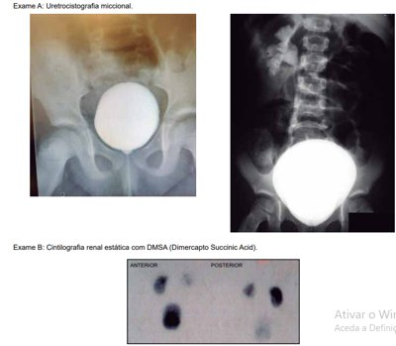

A) Não há risco; realizar consultas anuais em pediatria geral com aferição da PA, cultura de urina e dosagem da uréia sérica.

B) Não há risco; avaliar história de disfunção vesical, orientar medidas de mudanças no estilo de vida e realizar consultas em Pediatria Geral.

C) Há risco; avaliar história de disfunção vesical, aferir PA e seguimento com especialista com culturas de urina, dosagem creatinina sérica e albuminúria.

D) Há risco; seguimento com especialista e avaliar peso e estatura, aferir PA, cultura de urina, dosagem da uréia sérica e clearance de creatinina anual.

**------ COMENTÁRIO ------**

**Gabarito: C - Há risco; avaliar história de disfunção vesical, aferir PA e seguimento com especialista com culturas de urina, dosagem creatinina sérica e albuminúria.**

Olá, Estudante! 👋

Vamos analisar uma questão complexa para uma prova de acesso direto.

Uma criança de 2 anos apresenta:

• Infecção urinária recorrente 🧫

• Em uso de profilaxia 💊

• Refluxo vesicoureteral bilateral grau II aos 5 meses 👶

• Uretra em "pião" (sem refluxo visível na imagem contrastada da bexiga) 🫘

• DMSA com baixa captação no rim esquerdo, indicando possíveis cicatrizes renais 🫀

O refluxo vesicoureteral grau II é leve e geralmente se resolve sozinho, mas pode causar infecções urinárias repetidas. A uretra em "pião" pode sugerir problemas na bexiga. As cicatrizes renais podem levar a doença renal crônica e hipertensão.

Essa criança corre risco de lesão renal, pois já há comprometimento na cintilografia renal.

### 1.11.3. Principais Afecções Cirúrgicas Abdominais Adquiridas do Lactente (3 questões)

#### 1.11.3.1. Intussuscepção Intestinal (2 questões)

##### 1.11.3.1.1. Apresentação Clínica (1 questão)

**143. (QR.400130316, 2020, SP - UNIVERSIDADE ESTADUAL DE CAMPINAS - UNICAMP (FACULDADE DE CIÊNCIAS MÉDICAS DA UNICAMP - FCM) (HOSPITAL DE CLÍNICAS DA UNICAMP). Dificuldade: FÁCIL).** Lactente, 18m, é levado pelos pais ao Pronto Socorro devido a episódios recorrentes de choro acompanhados de vômitos amarelados, com flexão das pernas em direção do abdome quando deitada, com período de acalmia. Exame físico: T= 36,7oC, FC= 125 bpm, FR= 32 irpm, mucosas úmidas, corada; Abdome: plano, normotenso, massa palpável em hipocôndrio direito e presença de depressão em fossa ilíaca direita. Ultrassonografia do abdome= presença do sinal do alvo e do “Pseudo-rim”. A CONDUTA É:

A) Enema opaco.

B) Antibioticoterapia.

C) Urografia excretora.

D) Protoparasitológico.

**------ COMENTÁRIO ------**

**Gabarito: A - Enema opaco.**

👶 Paciente lactente com dor abdominal forte, que leva à flexão das pernas. A dor vem em ondas, com períodos de melhora e piora, e pode haver vômitos. No exame físico, pode-se sentir uma massa no lado direito superior do abdome e o Sinal de Dance (fossa ilíaca direita "vazia"), que é muito indicativo de invaginação intestinal, mesmo que nem todos os pacientes apresentem.

🔍 Para confirmar, exames de imagem como ultrassom podem mostrar o sinal do alvo e do pseudo-rim.

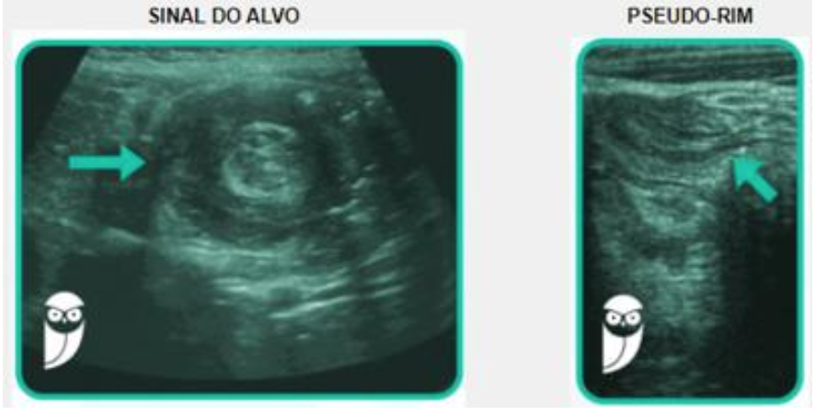

🩸 Outro sinal clássico é a presença de muco com sangue nas fezes, com aparência de "geleia de morango".

🩺 O tratamento é a redução hidrostática por enema, usando contraste ou ar. Peritonite ou instabilidade hemodinâmica são contraindicações para esse procedimento.

##### 1.11.3.1.2. Diagnóstico (1 questão)

**144. (QR.400130316, 2020, SP - UNIVERSIDADE ESTADUAL DE CAMPINAS - UNICAMP (FACULDADE DE CIÊNCIAS MÉDICAS DA UNICAMP - FCM) (HOSPITAL DE CLÍNICAS DA UNICAMP). Dificuldade: FÁCIL).** Lactente, 18m, é levado pelos pais ao Pronto Socorro devido a episódios recorrentes de choro acompanhados de vômitos amarelados, com flexão das pernas em direção do abdome quando deitada, com período de acalmia. Exame físico: T= 36,7oC, FC= 125 bpm, FR= 32 irpm, mucosas úmidas, corada; Abdome: plano, normotenso, massa palpável em hipocôndrio direito e presença de depressão em fossa ilíaca direita. Ultrassonografia do abdome= presença do sinal do alvo e do “Pseudo-rim”. A CONDUTA É:

A) Enema opaco.

B) Antibioticoterapia.

C) Urografia excretora.

D) Protoparasitológico.

**------ COMENTÁRIO ------**

**Gabarito: A - Enema opaco.**

👶 Paciente lactente com dor abdominal forte, que leva à flexão das pernas. A dor vem em ondas, com períodos de melhora e piora, e pode haver vômitos. No exame físico, pode-se sentir uma massa no lado direito superior do abdome e o Sinal de Dance (fossa ilíaca direita "vazia"), que é muito indicativo de invaginação intestinal, mesmo que nem todos os pacientes apresentem.

🔍 Para confirmar, exames de imagem como ultrassom podem mostrar o sinal do alvo e do pseudo-rim.



🩸 Outro sinal clássico é a presença de muco com sangue nas fezes, com aparência de "geleia de morango".

🩺 O tratamento é a redução hidrostática por enema, usando contraste ou ar. Peritonite ou instabilidade hemodinâmica são contraindicações para esse procedimento.

#### 1.11.3.2. Estenose Hipertrófica do Piloro (1 questão)

**145. (QR.400224797, 2023, SP - UNIVERSIDADE DE SÃO PAULO - USP (HOSPITAL DAS CLÍNICAS DA FACULDADE DE MEDICINA DA USP - HC). Dificuldade: DIFÍCIL).** Neonato a termo é trazido ao pronto-socorro por vômitos alimentares em jato em grande quantidade há 2 dias.Sem febre ou outros sintomas. Ao exame clínico, está hidratado e no abdome há peristaltismo visível em região epigástrica e oliva palpável. A melhor conduta é:

A) piloromiotomia.

B) ultrassonografia de abdome.

C) radiografia contrastada.

D) hidratação endovenosa por quatro dias para posterior realização de piloroplastia.

**------ COMENTÁRIO ------**

**Gabarito: A - piloromiotomia.**

GABARITO A

Estudante, vamos entender a estenose hipertrófica do piloro? 🤔

A estenose hipertrófica do piloro (EHP) é uma condição onde os músculos do piloro (a parte final do estômago) engrossam, estreitando a passagem para o intestino delgado. Isso dificulta a digestão e causa obstrução. 😫

Os principais sintomas são:

• Vômitos em jato, sem bile, que pioram com o tempo. 🤮

• Fome logo após vomitar. 👶

• Geralmente começa entre 2 e 8 semanas de vida.

Com os vômitos, o corpo perde ácido clorídrico, levando a:

• Alcalose metabólica (sangue mais alcalino).

• Hipoclorêmia (pouco cloro no sangue).

• Hipocalemia (pouco potássio no sangue), devido à perda de potássio na urina.

No exame físico, podemos encontrar:

• Oliva pilórica: um caroço em forma de azeitona no abdômen superior, que é um sinal forte de EHP. 🫒

• Ondas de Kussmaul: movimentos visíveis no abdômen, indicando a luta do estômago para esvaziar.

Se a suspeita for alta, mas a oliva não for palpável, a ultrassonografia pode confirmar o diagnóstico. 🫁

O tratamento é cirúrgico, com a cirurgia de Fredet-Ramstedt (piloromiotomia longitudinal) para corrigir o problema. 🔪

### 1.11.5. Tumores Sólidos Abdominais da Infância (3 questões)

#### 1.11.5.2. Nefroblastoma ou Tumor de Wilms (3 questões)

**146. (QR.400165397, 2022, RJ - SECRETARIA MUNICIPAL DE SAÚDE DO RIO DE JANEIRO - SMS RJ. Dificuldade: FÁCIL).** Pré-escolar é levado ao ambulatório, porque a mãe relata ter notado, durante um banho, uma tumoração no abdômen da criança. Ao exame físico, estado geral preservado, hidratado, hipocorado +/4, afebril, massa de consistência endurecida no andar superior do abdômen. O EAS de urina mostrou hematúria microscópica. A hipótese diagnóstica mais provável e o exame complementar que deve ser solicitado são, respectivamente:

A) linfoma / ultrassonografia abdominal

B) neuroblastoma / tomografia abdominal

C) tumor do córtex renal / tomografia abdominal

D) tumor de Wilms / ultrassonografia abdomina

**------ COMENTÁRIO ------**

**Gabarito: D - tumor de Wilms / ultrassonografia abdomina**

O caso clínico apresentado sugere o diagnóstico de nefroblastoma, também chamado de tumor de Wilms. 👶

Este tumor costuma ser detectado em exames de rotina ou quando os pais notam uma massa abdominal ao toque. Geralmente, essa massa é lisa e regular, localizada na região do rim, sem cruzar a linha média do corpo.

Outros sinais podem incluir dor abdominal e sangue na urina (hematúria), indicando possível envolvimento do sistema urinário pelo tumor. A pressão alta (hipertensão arterial) ocorre em 25% dos casos, possivelmente devido a alterações no sistema renina-angiotensina. Em cerca de 10% dos pacientes, aparecem sintomas incomuns, como varicocele, aumento do fígado (hepatomegalia) por obstrução da veia hepática, acúmulo de líquido no abdômen (ascite) e problemas cardíacos. Crianças com tumor de Wilms costumam apresentar um estado geral melhor em comparação com aquelas com neuroblastoma.

Inicialmente, a ultrassonografia é utilizada para confirmar a origem renal do tumor, verificar se é cístico ou sólido e avaliar se há extensão para as veias renal ou cava inferior. 🫀

##### 1.11.5.2.1. Apresentação Clínica (1 questão)

**147. (QR.400165397, 2022, RJ - SECRETARIA MUNICIPAL DE SAÚDE DO RIO DE JANEIRO - SMS RJ. Dificuldade: FÁCIL).** Pré-escolar é levado ao ambulatório, porque a mãe relata ter notado, durante um banho, uma tumoração no abdômen da criança. Ao exame físico, estado geral preservado, hidratado, hipocorado +/4, afebril, massa de consistência endurecida no andar superior do abdômen. O EAS de urina mostrou hematúria microscópica. A hipótese diagnóstica mais provável e o exame complementar que deve ser solicitado são, respectivamente:

A) linfoma / ultrassonografia abdominal

B) neuroblastoma / tomografia abdominal

C) tumor do córtex renal / tomografia abdominal

D) tumor de Wilms / ultrassonografia abdomina

**------ COMENTÁRIO ------**

**Gabarito: D - tumor de Wilms / ultrassonografia abdomina**

O caso clínico apresentado sugere o diagnóstico de nefroblastoma, também chamado de tumor de Wilms. 👶

Este tumor costuma ser detectado em exames de rotina ou quando os pais notam uma massa abdominal ao toque. Geralmente, essa massa é lisa e regular, localizada na região do rim, sem cruzar a linha média do corpo.

Outros sinais podem incluir dor abdominal e sangue na urina (hematúria), indicando possível envolvimento do sistema urinário pelo tumor. A pressão alta (hipertensão arterial) ocorre em 25% dos casos, possivelmente devido a alterações no sistema renina-angiotensina. Em cerca de 10% dos pacientes, aparecem sintomas incomuns, como varicocele, aumento do fígado (hepatomegalia) por obstrução da veia hepática, acúmulo de líquido no abdômen (ascite) e problemas cardíacos. Crianças com tumor de Wilms costumam apresentar um estado geral melhor em comparação com aquelas com neuroblastoma.

Inicialmente, a ultrassonografia é utilizada para confirmar a origem renal do tumor, verificar se é cístico ou sólido e avaliar se há extensão para as veias renal ou cava inferior. 🫀

##### 1.11.5.2.2. Diagnóstico (1 questão)

**148. (QR.400165397, 2022, RJ - SECRETARIA MUNICIPAL DE SAÚDE DO RIO DE JANEIRO - SMS RJ. Dificuldade: FÁCIL).** Pré-escolar é levado ao ambulatório, porque a mãe relata ter notado, durante um banho, uma tumoração no abdômen da criança. Ao exame físico, estado geral preservado, hidratado, hipocorado +/4, afebril, massa de consistência endurecida no andar superior do abdômen. O EAS de urina mostrou hematúria microscópica. A hipótese diagnóstica mais provável e o exame complementar que deve ser solicitado são, respectivamente:

A) linfoma / ultrassonografia abdominal

B) neuroblastoma / tomografia abdominal

C) tumor do córtex renal / tomografia abdominal

D) tumor de Wilms / ultrassonografia abdomina

**------ COMENTÁRIO ------**

**Gabarito: D - tumor de Wilms / ultrassonografia abdomina**

O caso clínico apresentado sugere o diagnóstico de nefroblastoma, também chamado de tumor de Wilms. 👶

Este tumor costuma ser detectado em exames de rotina ou quando os pais notam uma massa abdominal ao toque. Geralmente, essa massa é lisa e regular, localizada na região do rim, sem cruzar a linha média do corpo.

Outros sinais podem incluir dor abdominal e sangue na urina (hematúria), indicando possível envolvimento do sistema urinário pelo tumor. A pressão alta (hipertensão arterial) ocorre em 25% dos casos, possivelmente devido a alterações no sistema renina-angiotensina. Em cerca de 10% dos pacientes, aparecem sintomas incomuns, como varicocele, aumento do fígado (hepatomegalia) por obstrução da veia hepática, acúmulo de líquido no abdômen (ascite) e problemas cardíacos. Crianças com tumor de Wilms costumam apresentar um estado geral melhor em comparação com aquelas com neuroblastoma.

Inicialmente, a ultrassonografia é utilizada para confirmar a origem renal do tumor, verificar se é cístico ou sólido e avaliar se há extensão para as veias renal ou cava inferior. 🫀

### 1.11.6. Malformações da Parede Abdominal (1 questão)

#### 1.11.6.1. Onfalocele (1 questão)

**149. (QR.400080355, 2020, RO - HOSPITAL DE CÂNCER DE BARRETOS - HCB - RO. Dificuldade: FÁCIL).** É um defeito congênito central da parede abdominal. O defeito fascial é geralmente maior do que 4 cm de diâmetro, com um saco membranoso intacto, composto por uma camada exterior de âmnio e uma camada interior de peritônio:

A) Gastrosquise.

B) Hérnia inguinal.

C) Pentalogia de Cantrell.

D) Onfalocele.

**------ COMENTÁRIO ------**

**Gabarito: D - Onfalocele.**

GABARITO: ALTERNATIVA D

A onfalocele é uma má formação congênita da parede abdominal que se manifesta como um defeito CENTRAL, com mais de 4 cm, e um saco membranoso protegendo as vísceras que saem. 🫄

Vamos relembrar:

• A onfalocele ocorre quando há um problema no desenvolvimento da parede abdominal, associado à persistência da hérnia fisiológica fetal (alças intestinais fora da barriga).

• O defeito fica no local do umbigo e é coberto por uma membrana.

• O cordão umbilical sempre está no centro do defeito, o que ajuda a diferenciar da gastrosquise. 🎗️

• O tamanho do defeito na parede abdominal varia, mas geralmente é maior que 4 cm (entre 4 e 10 cm).

A alternativa correta é a letra “D”. ✅

### 1.11.7. Condições Hepatobiliares (2 questões)

**150. (QR.400201518, 2020, SP - UNIVERSIDADE DE SÃO PAULO - USP (HOSPITAL DAS CLÍNICAS DA FACULDADE DE MEDICINA DA USP - HC). Dificuldade: MÉDIO).** Lactente de 2 meses de idade apresenta na segunda semana de vida icterícia progressiva, colúria e acolia fecal persistente. Ultrassonografia de abdômen mostrou ausência de vesícula biliar, ausência de dilatação das vias biliares. Biópsia hepática mostrou expansão dos espaços portas com proliferação ductular e “plugs” biliares nos dutos biliares. Qual a principal hipótese diagnóstica?

A) Hepatite neonatal por citomegalovírus.

B) Cisto de colédoco.

C) Hepatoblastoma.

D) Atresia das vias biliares.

**------ COMENTÁRIO ------**

**Gabarito: D - Atresia das vias biliares.**

👶 Atenção, futuros médicos! Um bebê com icterícia e histórico importante:

• A icterícia é causada pelo excesso de bilirrubina direta.

• Ele apresenta acolia fecal persistente (fezes claras).

A principal suspeita é atresia de vias biliares (AVB). A alternativa correta é a alternativa A).

⚠️ Atresia de Vias Biliares (AVB):

• Doença rara em recém-nascidos.

• Inflamação que obstrui os ductos biliares (dentro e fora do fígado).

• Agressiva, leva à cirrose biliar em semanas.

• Bebês nascem bem, com icterícia por volta do 15º dia de vida.

• Acolia fecal e urina escura são persistentes.

• Icterícia com bilirrubina direta alta (12-14 mg/dL).

• Após 8-12 semanas, o fígado aumenta, endurece (fibrose/cirrose), insuficiência hepática e hipertensão portal podem surgir.

🔍 Diagnóstico:

• Exame clínico: Avaliação do paciente.

• Ultrassonografia: Exame de imagem de escolha.  
  
Vesícula biliar não visível (atrofiada ou ausente) é sugestivo.  
Pode-se ver o "triângulo fibroso" (área hiperecogênica) na bifurcação portal.

• Biópsia hepática: Padrão-ouro, feita com segurança.  
  
Características: arquitetura hepática preservada, proliferação ductal, colestase e fibrose portal. A alternativa correta é a letra D).

#### 1.11.7.1. Atresia da Via Biliar (1 questão)

**151. (QR.400201518, 2020, SP - UNIVERSIDADE DE SÃO PAULO - USP (HOSPITAL DAS CLÍNICAS DA FACULDADE DE MEDICINA DA USP - HC). Dificuldade: MÉDIO).** Lactente de 2 meses de idade apresenta na segunda semana de vida icterícia progressiva, colúria e acolia fecal persistente. Ultrassonografia de abdômen mostrou ausência de vesícula biliar, ausência de dilatação das vias biliares. Biópsia hepática mostrou expansão dos espaços portas com proliferação ductular e “plugs” biliares nos dutos biliares. Qual a principal hipótese diagnóstica?

A) Hepatite neonatal por citomegalovírus.

B) Cisto de colédoco.

C) Hepatoblastoma.

D) Atresia das vias biliares.

**------ COMENTÁRIO ------**

**Gabarito: D - Atresia das vias biliares.**

👶 Atenção, futuros médicos! Um bebê com icterícia e histórico importante:

• A icterícia é causada pelo excesso de bilirrubina direta.

• Ele apresenta acolia fecal persistente (fezes claras).

A principal suspeita é atresia de vias biliares (AVB). A alternativa correta é a alternativa A).

⚠️ Atresia de Vias Biliares (AVB):

• Doença rara em recém-nascidos.

• Inflamação que obstrui os ductos biliares (dentro e fora do fígado).

• Agressiva, leva à cirrose biliar em semanas.

• Bebês nascem bem, com icterícia por volta do 15º dia de vida.

• Acolia fecal e urina escura são persistentes.

• Icterícia com bilirrubina direta alta (12-14 mg/dL).

• Após 8-12 semanas, o fígado aumenta, endurece (fibrose/cirrose), insuficiência hepática e hipertensão portal podem surgir.

🔍 Diagnóstico:

• Exame clínico: Avaliação do paciente.

• Ultrassonografia: Exame de imagem de escolha.  
  
Vesícula biliar não visível (atrofiada ou ausente) é sugestivo.  
Pode-se ver o "triângulo fibroso" (área hiperecogênica) na bifurcação portal.

• Biópsia hepática: Padrão-ouro, feita com segurança.  
  
Características: arquitetura hepática preservada, proliferação ductal, colestase e fibrose portal. A alternativa correta é a letra D).

### 1.11.8. Obstrução Duodenal (1 questão)

**152. (QR.400151664, 2021, SP - FACULDADE DE MEDICINA DE SÃO JOSÉ DO RIO PRETO - FAMERP (HOSPITAL DE BASE DE SÃO JOSÉ DO RIO PRETO - HB). Dificuldade: FÁCIL).** Recém-nascido de parto cesárea, do sexo masculino com 2800kg, 48cm. Apgar 7 e 8 e história de polihidrâmnios. No segundo dia de vida, após a mamada ao seio, apresentou peristaltismo de luta e vômitos biliosos, sem distensão abdominal. O exame de imagem a ser solicitado inicialmente para o diagnóstico é:

A) Clister opaco.

B) Ultrassonografia abdominal.

C) Seriografia esofagogastrica.

D) Radiografia simples ortostática.

**------ COMENTÁRIO ------**

**Gabarito: D - Radiografia simples ortostática.**

👶 Um recém-nascido com sinais de obstrução intestinal, como movimentos intestinais intensos e vômitos, além do histórico de excesso de líquido amniótico (polihidrâmnio).

🤢 Vômitos com bile e ausência de inchaço abdominal sugerem obstrução no duodeno. A principal suspeita é atresia duodenal.

💡 O que você precisa saber sobre atresia duodenal:

• Sintomas: Vômitos com bile logo após o nascimento.

• Associações: Síndrome de Down (30-40%) e prematuridade.

• Polidrâmnio: Presente em até metade dos casos.

• Raio-X de abdome: Sinal da "dupla bolha".

• Tratamento:  
  
Estabilização clínica (hidratação, correção de desequilíbrios).  
Cirurgia (desvio da obstrução - duodeno-duodenostomia).

• Importante: Não se tenta dilatação com endoscopia digestiva alta (EDA).

🖼️ Veja o sinal da dupla bolha:



## 1.12. Cirurgia Vascular (7 questões)

### 1.12.2. Trombose Venosa Profunda (TVP) (4 questões)

#### 1.12.2.1. Fatores de Risco (1 questão)

**153. (QR.400209798, 2024, PR - SECRETARIA MUNICIPAL DE SAÚDE DE CURITIBA - SMS. Dificuldade: FÁCIL).** Paciente de 73 anos, em segundo dia pós-operatório de colectomia direita, por adenocarcinoma de cólon, evoluiu na enfermaria com dor torácica súbita e teve o diagnóstico Tromboembolismo pulmonar (TEP). Sobre Trombose Venosa Profunda (TVP) e Tromboembolismo Pulmonar (TEP), assinale VERDADEIRO (V) ou FALSO (F): ( ) A TVP pode ser assintomática em alguns casos. ( ) São fatores de risco para TVP: malignidade, maior Índice de Massa Corporal (IMC), aumento da idade (especialmente >60 anos), gravidez, imobilização prolongada, uso de tabaco e trombo profundo prévio da veia. ( ) Dentre as medidas farmacológicas, a heparina de baixo peso molecular (HBPM) deve ser evitada por ter menor eficácia em comparação a heparina não fracionada além de apresentar maior risco de hemorragia. ( ) O filtro de veia cava pode ser indicado em pacientes com TVP que apresentam contraindicações a anticoagulação. Assinale a alternativa CORRETA:

A) F, V, F, V.

B) V, V, F, V.

C) F, V, V, V.

D) V, F, F, F.

**------ COMENTÁRIO ------**

**Gabarito: B - V, V, F, V.**

Vamos analisar cada afirmação sobre trombose venosa profunda (TVP):

✅ "A TVP pode ser assintomática em alguns casos." Verdadeiro. A TVP nem sempre apresenta sintomas clássicos como dor, inchaço, calor e vermelhidão na perna. Às vezes, é descoberta em exames por outros motivos ou após um episódio de embolia pulmonar (TEP).

✅ "São fatores de risco para TVP: malignidade, maior Índice de Massa Corporal (IMC), aumento da idade (especialmente >60 anos), gravidez, imobilização prolongada, uso de tabaco e trombo profundo prévio da veia." Verdadeiro. Esses fatores aumentam o risco de TVP.

ℹ️ Veja os fatores de risco para tromboembolismo venoso de acordo com o escore de Caprini:



❌ "Dentre as medidas farmacológicas, a heparina de baixo peso molecular (HBPM) deve ser evitada por ter menor eficácia em comparação a heparina não fracionada além de apresentar maior risco de hemorragia." Falso. A HBPM é preferível à heparina não fracionada por ser mais eficaz e segura. A HBPM tem eficácia semelhante ou superior, com risco de sangramento igual ou menor. Além disso, é administrada por via subcutânea e tem farmacocinética mais previsível.

✅ "O filtro de veia cava pode ser indicado em pacientes com TVP que apresentam contraindicações a anticoagulação." Verdadeiro. O filtro de veia cava inferior é usado em pacientes com TVP que não podem usar anticoagulantes, como em casos de sangramento ativo.

As indicações para o filtro incluem:

• Embolia pulmonar durante o uso de anticoagulantes.

• Contraindicações à anticoagulação em pacientes com alto risco de TEP.

• Casos de hipertensão pulmonar grave.

O filtro previne que coágulos de sangue cheguem aos pulmões e causem TEP.

GAB: A.

#### 1.12.2.4. Apresentação Clínica (1 questão)

**154. (QR.400209798, 2024, PR - SECRETARIA MUNICIPAL DE SAÚDE DE CURITIBA - SMS. Dificuldade: FÁCIL).** Paciente de 73 anos, em segundo dia pós-operatório de colectomia direita, por adenocarcinoma de cólon, evoluiu na enfermaria com dor torácica súbita e teve o diagnóstico Tromboembolismo pulmonar (TEP). Sobre Trombose Venosa Profunda (TVP) e Tromboembolismo Pulmonar (TEP), assinale VERDADEIRO (V) ou FALSO (F): ( ) A TVP pode ser assintomática em alguns casos. ( ) São fatores de risco para TVP: malignidade, maior Índice de Massa Corporal (IMC), aumento da idade (especialmente >60 anos), gravidez, imobilização prolongada, uso de tabaco e trombo profundo prévio da veia. ( ) Dentre as medidas farmacológicas, a heparina de baixo peso molecular (HBPM) deve ser evitada por ter menor eficácia em comparação a heparina não fracionada além de apresentar maior risco de hemorragia. ( ) O filtro de veia cava pode ser indicado em pacientes com TVP que apresentam contraindicações a anticoagulação. Assinale a alternativa CORRETA:

A) F, V, F, V.

B) V, V, F, V.

C) F, V, V, V.

D) V, F, F, F.

**------ COMENTÁRIO ------**

**Gabarito: B - V, V, F, V.**

Vamos analisar cada afirmação sobre trombose venosa profunda (TVP):

✅ "A TVP pode ser assintomática em alguns casos." Verdadeiro. A TVP nem sempre apresenta sintomas clássicos como dor, inchaço, calor e vermelhidão na perna. Às vezes, é descoberta em exames por outros motivos ou após um episódio de embolia pulmonar (TEP).

✅ "São fatores de risco para TVP: malignidade, maior Índice de Massa Corporal (IMC), aumento da idade (especialmente >60 anos), gravidez, imobilização prolongada, uso de tabaco e trombo profundo prévio da veia." Verdadeiro. Esses fatores aumentam o risco de TVP.

ℹ️ Veja os fatores de risco para tromboembolismo venoso de acordo com o escore de Caprini:



❌ "Dentre as medidas farmacológicas, a heparina de baixo peso molecular (HBPM) deve ser evitada por ter menor eficácia em comparação a heparina não fracionada além de apresentar maior risco de hemorragia." Falso. A HBPM é preferível à heparina não fracionada por ser mais eficaz e segura. A HBPM tem eficácia semelhante ou superior, com risco de sangramento igual ou menor. Além disso, é administrada por via subcutânea e tem farmacocinética mais previsível.

✅ "O filtro de veia cava pode ser indicado em pacientes com TVP que apresentam contraindicações a anticoagulação." Verdadeiro. O filtro de veia cava inferior é usado em pacientes com TVP que não podem usar anticoagulantes, como em casos de sangramento ativo.

As indicações para o filtro incluem:

• Embolia pulmonar durante o uso de anticoagulantes.

• Contraindicações à anticoagulação em pacientes com alto risco de TEP.

• Casos de hipertensão pulmonar grave.

O filtro previne que coágulos de sangue cheguem aos pulmões e causem TEP.

GAB: A.

#### 1.12.2.5. Tratamento (2 questões)

##### 1.12.2.5.1. Anticoagulação (1 questão)

**155. (QR.400209798, 2024, PR - SECRETARIA MUNICIPAL DE SAÚDE DE CURITIBA - SMS. Dificuldade: FÁCIL).** Paciente de 73 anos, em segundo dia pós-operatório de colectomia direita, por adenocarcinoma de cólon, evoluiu na enfermaria com dor torácica súbita e teve o diagnóstico Tromboembolismo pulmonar (TEP). Sobre Trombose Venosa Profunda (TVP) e Tromboembolismo Pulmonar (TEP), assinale VERDADEIRO (V) ou FALSO (F): ( ) A TVP pode ser assintomática em alguns casos. ( ) São fatores de risco para TVP: malignidade, maior Índice de Massa Corporal (IMC), aumento da idade (especialmente >60 anos), gravidez, imobilização prolongada, uso de tabaco e trombo profundo prévio da veia. ( ) Dentre as medidas farmacológicas, a heparina de baixo peso molecular (HBPM) deve ser evitada por ter menor eficácia em comparação a heparina não fracionada além de apresentar maior risco de hemorragia. ( ) O filtro de veia cava pode ser indicado em pacientes com TVP que apresentam contraindicações a anticoagulação. Assinale a alternativa CORRETA:

A) F, V, F, V.

B) V, V, F, V.

C) F, V, V, V.

D) V, F, F, F.

**------ COMENTÁRIO ------**

**Gabarito: B - V, V, F, V.**

Vamos analisar cada afirmação sobre trombose venosa profunda (TVP):

✅ "A TVP pode ser assintomática em alguns casos." Verdadeiro. A TVP nem sempre apresenta sintomas clássicos como dor, inchaço, calor e vermelhidão na perna. Às vezes, é descoberta em exames por outros motivos ou após um episódio de embolia pulmonar (TEP).

✅ "São fatores de risco para TVP: malignidade, maior Índice de Massa Corporal (IMC), aumento da idade (especialmente >60 anos), gravidez, imobilização prolongada, uso de tabaco e trombo profundo prévio da veia." Verdadeiro. Esses fatores aumentam o risco de TVP.

ℹ️ Veja os fatores de risco para tromboembolismo venoso de acordo com o escore de Caprini:



❌ "Dentre as medidas farmacológicas, a heparina de baixo peso molecular (HBPM) deve ser evitada por ter menor eficácia em comparação a heparina não fracionada além de apresentar maior risco de hemorragia." Falso. A HBPM é preferível à heparina não fracionada por ser mais eficaz e segura. A HBPM tem eficácia semelhante ou superior, com risco de sangramento igual ou menor. Além disso, é administrada por via subcutânea e tem farmacocinética mais previsível.

✅ "O filtro de veia cava pode ser indicado em pacientes com TVP que apresentam contraindicações a anticoagulação." Verdadeiro. O filtro de veia cava inferior é usado em pacientes com TVP que não podem usar anticoagulantes, como em casos de sangramento ativo.

As indicações para o filtro incluem:

• Embolia pulmonar durante o uso de anticoagulantes.

• Contraindicações à anticoagulação em pacientes com alto risco de TEP.

• Casos de hipertensão pulmonar grave.

O filtro previne que coágulos de sangue cheguem aos pulmões e causem TEP.

GAB: A.

##### 1.12.2.5.2. Filtro de Veia Cava (1 questão)

**156. (QR.400209798, 2024, PR - SECRETARIA MUNICIPAL DE SAÚDE DE CURITIBA - SMS. Dificuldade: FÁCIL).** Paciente de 73 anos, em segundo dia pós-operatório de colectomia direita, por adenocarcinoma de cólon, evoluiu na enfermaria com dor torácica súbita e teve o diagnóstico Tromboembolismo pulmonar (TEP). Sobre Trombose Venosa Profunda (TVP) e Tromboembolismo Pulmonar (TEP), assinale VERDADEIRO (V) ou FALSO (F): ( ) A TVP pode ser assintomática em alguns casos. ( ) São fatores de risco para TVP: malignidade, maior Índice de Massa Corporal (IMC), aumento da idade (especialmente >60 anos), gravidez, imobilização prolongada, uso de tabaco e trombo profundo prévio da veia. ( ) Dentre as medidas farmacológicas, a heparina de baixo peso molecular (HBPM) deve ser evitada por ter menor eficácia em comparação a heparina não fracionada além de apresentar maior risco de hemorragia. ( ) O filtro de veia cava pode ser indicado em pacientes com TVP que apresentam contraindicações a anticoagulação. Assinale a alternativa CORRETA:

A) F, V, F, V.

B) V, V, F, V.

C) F, V, V, V.

D) V, F, F, F.

**------ COMENTÁRIO ------**

**Gabarito: B - V, V, F, V.**

Vamos analisar cada afirmação sobre trombose venosa profunda (TVP):

✅ "A TVP pode ser assintomática em alguns casos." Verdadeiro. A TVP nem sempre apresenta sintomas clássicos como dor, inchaço, calor e vermelhidão na perna. Às vezes, é descoberta em exames por outros motivos ou após um episódio de embolia pulmonar (TEP).

✅ "São fatores de risco para TVP: malignidade, maior Índice de Massa Corporal (IMC), aumento da idade (especialmente >60 anos), gravidez, imobilização prolongada, uso de tabaco e trombo profundo prévio da veia." Verdadeiro. Esses fatores aumentam o risco de TVP.

ℹ️ Veja os fatores de risco para tromboembolismo venoso de acordo com o escore de Caprini:



❌ "Dentre as medidas farmacológicas, a heparina de baixo peso molecular (HBPM) deve ser evitada por ter menor eficácia em comparação a heparina não fracionada além de apresentar maior risco de hemorragia." Falso. A HBPM é preferível à heparina não fracionada por ser mais eficaz e segura. A HBPM tem eficácia semelhante ou superior, com risco de sangramento igual ou menor. Além disso, é administrada por via subcutânea e tem farmacocinética mais previsível.

✅ "O filtro de veia cava pode ser indicado em pacientes com TVP que apresentam contraindicações a anticoagulação." Verdadeiro. O filtro de veia cava inferior é usado em pacientes com TVP que não podem usar anticoagulantes, como em casos de sangramento ativo.

As indicações para o filtro incluem:

• Embolia pulmonar durante o uso de anticoagulantes.

• Contraindicações à anticoagulação em pacientes com alto risco de TEP.

• Casos de hipertensão pulmonar grave.

O filtro previne que coágulos de sangue cheguem aos pulmões e causem TEP.

GAB: A.

### 1.12.3. Estenose Carotídea (2 questões)

#### 1.12.3.1. Tratamento (1 questão)

**157. (QR.400182812, 2023, RS - UNIVERSIDADE FEDERAL DO RIO GRANDE DO SUL - UFRGS (HOSPITAL DE CLÍNICAS DE PORTO ALEGRE - HCPA). Dificuldade: MÉDIO).** Paciente com hemiparesia direita por acidente vascular cerebral há 2 meses apresentou, à angiotomografia, oclusão na artéria carótida interna esquerda, estenose de 60% na artéria carótida interna direita e artérias vertebrais pérvias e sem estenoses relevantes. O tratamento mais adequado é

A) anticoagulação.

B) uso de antiagregante plaquetário e estatina.

C) angioplastia com stent na carótida interna direita.

D) endarterectomia na carótida interna esquerda.

**------ COMENTÁRIO ------**

**Gabarito: B - uso de antiagregante plaquetário e estatina.**

A estenose carotídea é um assunto comum nas provas de Residência. As questões geralmente abordam o diagnóstico e as indicações de endarterectomia. 🧠

Apresentação Clínica:

A aterosclerose das carótidas pode se manifestar de três formas:

• 👁️ Amaurose fugaz: Perda de visão súbita e temporária (segundos a minutos) devido à oclusão da artéria central da retina.

• 🤕 Ataque isquêmico transitório (AIT): Episódio breve de disfunção neurológica por isquemia cerebral, medular ou retiniana, sem dano permanente.

• 💥 Acidente vascular encefálico (AVE) isquêmico: Dano permanente ao tecido nervoso por isquemia, causando disfunções neurológicas duradouras.

Diagnóstico:

• Pacientes com qualquer um desses sintomas devem investigar as carótidas.

• O exame de escolha é o ultrassom com doppler colorido (duplex scan).

• Angioressonância, angiotomografia e arteriografia são usadas antes da cirurgia.

Tratamento:

• Controle dos fatores de risco cardiovascular. ❤️

• Uso de antiagregantes plaquetários e estatinas. 💊

Indicações de Endarterectomia:

• Pacientes assintomáticos: Estenose ≥ 60%, com bom risco cirúrgico. 👨‍⚕️

• Pacientes sintomáticos: Sintomas nos últimos 6 meses e estenose ≥ 50%. 🤕

#### 1.12.3.3. Diagnóstico (1 questão)

**158. (QR.400182812, 2023, RS - UNIVERSIDADE FEDERAL DO RIO GRANDE DO SUL - UFRGS (HOSPITAL DE CLÍNICAS DE PORTO ALEGRE - HCPA). Dificuldade: MÉDIO).** Paciente com hemiparesia direita por acidente vascular cerebral há 2 meses apresentou, à angiotomografia, oclusão na artéria carótida interna esquerda, estenose de 60% na artéria carótida interna direita e artérias vertebrais pérvias e sem estenoses relevantes. O tratamento mais adequado é

A) anticoagulação.

B) uso de antiagregante plaquetário e estatina.

C) angioplastia com stent na carótida interna direita.

D) endarterectomia na carótida interna esquerda.

**------ COMENTÁRIO ------**

**Gabarito: B - uso de antiagregante plaquetário e estatina.**

A estenose carotídea é um assunto comum nas provas de Residência. As questões geralmente abordam o diagnóstico e as indicações de endarterectomia. 🧠

Apresentação Clínica:

A aterosclerose das carótidas pode se manifestar de três formas:

• 👁️ Amaurose fugaz: Perda de visão súbita e temporária (segundos a minutos) devido à oclusão da artéria central da retina.

• 🤕 Ataque isquêmico transitório (AIT): Episódio breve de disfunção neurológica por isquemia cerebral, medular ou retiniana, sem dano permanente.

• 💥 Acidente vascular encefálico (AVE) isquêmico: Dano permanente ao tecido nervoso por isquemia, causando disfunções neurológicas duradouras.

Diagnóstico:

• Pacientes com qualquer um desses sintomas devem investigar as carótidas.

• O exame de escolha é o ultrassom com doppler colorido (duplex scan).

• Angioressonância, angiotomografia e arteriografia são usadas antes da cirurgia.

Tratamento:

• Controle dos fatores de risco cardiovascular. ❤️

• Uso de antiagregantes plaquetários e estatinas. 💊

Indicações de Endarterectomia:

• Pacientes assintomáticos: Estenose ≥ 60%, com bom risco cirúrgico. 👨‍⚕️

• Pacientes sintomáticos: Sintomas nos últimos 6 meses e estenose ≥ 50%. 🤕

### 1.12.4. Oclusão Arterial Crônica (OAC) (1 questão)

#### 1.12.4.2. Tratamento (1 questão)

##### 1.12.4.2.2. Tratamento Clínico (1 questão)

**159. (QR.400105599, 2020, SC - SECRETARIA MUNICIPAL DE SAÚDE DE FLORIANÓPOLIS - SMS. Dificuldade: FÁCIL).** Nelson, 68 anos, procura seu médico com queixa de dor nas pernas que vem piorando nos últimos meses. Ele tem hipertensão e diabetes controlados, é tabagista (40 maços/ano) e seu risco cardiovascular é maior que 20%. Está em uso regular dos medicamentos prescritos, incluindo estatina, sendo a única queixa a dor nas pernas, pior à direita. Afirma que percebeu a dor há cerca de 3 meses, depois de romaria de 8 km, e desde então percebe que a dor ocorre mesmo em caminhadas mais curtas, sempre aliviando com repouso. Nega dor quando está parado. Acredita que tem ""problema de veias"" e inclusive já tentou usar uma ""meia apertada"" até o joelho, mas sem qualquer melhora. Como a dor está prejudicando suas atividades diárias, resolveu procurar o médico. No exame físico, a única alteração é o pulso tibial posterior e pedioso bastante diminuídos em membro inferior direito. Com as informações dadas no texto, sobre a conduta nessa consulta, além de abordar o tabagismo, podemos afirmar que:

A) apesar da dificuldade de uso, meias de média-compressão ¾ devem ser prescritas e o modo de usar ensinado na consulta

B) deve ser prescrita dupla antiagregação plaquetária, com ácido acetilsalicílico e clopidogrel, e suspensa a terapia com estatina

C) deve se tranquilizar Nelson e contraindicar teste terapêutico com cilostazol antes dos exames complementares

D) deve ser prescrito um programa de exercício supervisionado, 30 a 45 minutos por seção, 3 vezes por semana, por 12 semanas

**------ COMENTÁRIO ------**

**Gabarito: D - deve ser prescrito um programa de exercício supervisionado, 30 a 45 minutos por seção, 3 vezes por semana, por 12 semanas**

GABARITO: ALTERNATIVA D

🔍 Estamos diante de um caso de oclusão arterial crônica (OAC).

🤔 Como identificar a OAC?

• A principal característica é a claudicação intermitente: dor muscular em queimação nas pernas que surge ao caminhar. 🚶‍♂️ Essa dor é um sinal forte de OAC, especialmente em provas.

Outros sinais da OAC incluem:

• Diminuição dos pulsos abaixo da obstrução.

• Pele fina e brilhante.

• Queda de pelos.

• Alterações nas unhas (onicodistrofia).

🩺 Qual o tratamento?

O objetivo é controlar os fatores de risco cardiovascular e aliviar os sintomas da isquemia nos membros inferiores.

Abaixo, as medidas clínicas essenciais para tratar a doença arterial periférica:





## 1.14. Urologia (3 questões)

### 1.14.1. Afecções Testiculares Benignas (1 questão)

#### 1.14.1.2. Hidrocele (1 questão)

**160. (QR.400127318, 2020, CE - SELEÇÃO UNIFICADA PARA RESIDÊNCIA MÉDICA DO ESTADO DO CEARÁ - SURCE. Dificuldade: FÁCIL).** Paciente do sexo masculino, de 45 anos, foi referido a partir de uma unidade básica de saúde com relato de aumento indolor do volume escrotal à esquerda. Conforme o relato do médico que o encaminhou, o exame físico revelava aumento volumétrico e moderado do escroto à esquerda, indolor à palpação, de consistência tensa e totalmente passível de transiluminação. Foram realizadas também as dosagens séricas de alfafetoproteína e gonadotrofina coriônica humana. Na avaliação clínica do especialista, os achados clínicos da transiluminação foram confirmados e não havia sugestão de aumento de volume testicular. Qual deve ser o resultado esperado das dosagens hormonais realizadas?

A) Aumento do nível sérico de alfafetoproteína.

B) Níveis séricos de ambos dentro da normalidade.

C) Aumento do nível sérico de ambos os hormônios.

D) Aumento do nível sérico de gonadotrofina coriônica humana.

**------ COMENTÁRIO ------**

**Gabarito: B - Níveis séricos de ambos dentro da normalidade.**

A resposta correta é a letra B. ✅

O paciente é um homem de 45 anos com:

• Aumento indolor do volume escrotal esquerdo.

• Sem dor ao toque.

• Consistência firme.

• Transiluminação positiva.

🤔 Diante desses dados, a suspeita de câncer de testículo é baixa, pois tumores testiculares geralmente se manifestam como um nódulo ou inchaço no testículo, e neste caso, o testículo tem tamanho normal.

💡 O diagnóstico mais provável é hidrocele. A hidrocele é o acúmulo de líquido na túnica vaginal, que envolve o testículo e o cordão espermático. O líquido da hidrocele permite a passagem da luz (transiluminação positiva), o que ajuda a diferenciá-la de outras condições, como hematocele, hérnia ou massas sólidas.

Portanto, os níveis de alfafetoproteína e gonadotrofina coriônica humana estarão normais.

### 1.14.3. Câncer de Próstata (2 questões)

#### 1.14.3.2. Estadiamento e Estratificação de Risco (1 questão)

**161. (QR.400212373, 2024, GO - SECRETARIA DE ESTADO DA SAÚDE DE GOIÁS - SES GO. Dificuldade: FÁCIL).** Uma vez feito o diagnóstico de câncer de próstata (CaP), o passo subsequente na grande maioria das vezes é o estadiamento da doença. É recomendado, no estadiamento,

A) usar a ressonância magnética pré-biópsia para obter informações sobre estadiamento local nos casos de CaP de risco intermediário.

B) incluir exames de imagens abdominopélvicas transversais para os casos de CaP localizado de baixo risco.

C) incluir exames de imagens abdominopélvicas transversais e uma cintilografia óssea para triagem metastática nos casos CaP de risco intermediário e ISUP grau 2 e 3.

D) realizar triagem metastática, incluindo exame de imagens abdominopélvicas transversais e uma cintilografia óssea para os casos de CaP localizado de alto risco.

**------ COMENTÁRIO ------**

**Gabarito: D - realizar triagem metastática, incluindo exame de imagens abdominopélvicas transversais e uma cintilografia óssea para os casos de CaP localizado de alto risco.**

Após o diagnóstico de câncer de próstata, o próximo passo é determinar o estágio da doença. Isso ajuda a prever a evolução do câncer e a escolher o tratamento mais adequado. 👨‍⚕️

Os adenocarcinomas de próstata tendem a invadir tecidos próximos, como vesículas seminais e outros órgãos pélvicos. Eles também podem se espalhar para os gânglios linfáticos (metástases linfáticas) e, em casos mais avançados, para os ossos (metástases hematogênicas). 🦴

Para determinar o estágio do câncer de próstata, usamos o sistema TNM, que é padrão para a maioria dos cânceres. Além disso, consideramos o nível de PSA e o Escore de Gleason. 📊

Os exames usados para estadiar o câncer de próstata incluem:

• Avaliação local (T): Toque retal e ressonância magnética multiparamétrica. 🧲

• Avaliação dos gânglios linfáticos (N): Tomografia computadorizada ou ressonância magnética. PET/CT pode ser usado em casos de risco intermediário desfavorável, alto risco e muito alto risco. ☢️

• Avaliação de metástases à distância (M): Cintilografia óssea com tecnécio 99, também indicada para casos de risco intermediário desfavorável, alto risco e muito alto risco. 🦴

Para escolher os exames e o tratamento, é preciso avaliar o risco do paciente, considerando o estadiamento clínico (cT), o Escore de Gleason e o PSA. 📝

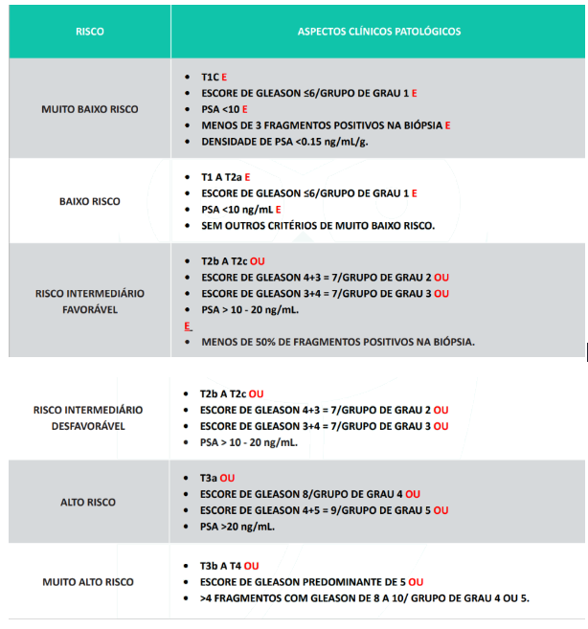

#### 1.14.3.6. Tratamento da Doença Localizada (1 questão)

**162. (QR.400107749, 2020, SP - HOSPITAL PROFESSOR EDMUNDO VASCONCELOS - HPEV. Dificuldade: MÉDIO).** Homem, 67 anos de idade, procurou urologista para realizar exame de rotina da próstata. Paciente era assintomático e não realizava nenhum outro tratamento. Ao exame de toque retal, notou-se próstata de consistência pouco endurecida, sem nódulos palpáveis e com dimensões aumentadas. Trouxe exame de PSA = 5,9 ng/mL e foi indicada biópsia da próstata, que revelou adenocarcinoma Gleason 6 (3+3) em 10% de 2 fragmentos entre 12 analisados. Neste caso, para o paciente.

A) Deve-se solicitar nova biópsia antes de informar ao paciente o diagnóstico de adenocarcinoma de próstata.

B) Deve ser estadiado com exames de tomografia de pelve e cintilografia óssea. Se os exames mostrarem doença localizada, deve ser indicada prostatectomia radical.

C) O melhor tratamento para o caso deste paciente, de acordo com os dados apresentados, é radioterapia e hormonioterapia adjuvante.

D) Vigilância ativa do câncer de próstata (""Watchfull Waiting"" é a conduta, devendo realizar toque prostático, PSA e biopsias seriadas para seguimento).

**------ COMENTÁRIO ------**

**Gabarito: D - Vigilância ativa do câncer de próstata (""Watchfull Waiting"" é a conduta, devendo realizar toque prostático, PSA e biopsias seriadas para seguimento).**

Pacientes com lesões pequenas e baixo escore de Gleason têm alta probabilidade de não ter progressão da doença e não precisar de tratamento. Mesmo com o tratamento adiado, a chance de cura completa se mantém. 🤩

Os critérios para vigilância ativa são:

• Estadiamento T1c ou T2a;

• Escore de Gleason ≤ 6;

• PSA sérico ≤ 10.

Para pacientes com mais de 70 anos, pode-se considerar:

• Escore de Gleason ≤ 7;

• PSA ≤ 11.

O acompanhamento é feito com exames de PSA e biópsia após 1 ano. Se o escore de Gleason permanecer baixo, novas biópsias são feitas a cada 4 ou 5 anos. 📅

O caso descrito é favorável para vigilância ativa. ✅

GABARITO: ALTERNATIVA D

## 1.15. Cirurgia Bariátrica e Metabólica (1 questão)

### 1.15.3. Tratamento Cirúrgico da Obesidade (1 questão)

**163. (QR.400184150, 2023, SP - UNIVERSIDADE DE SÃO PAULO - USP (HOSPITAL DAS CLÍNICAS DA FACULDADE DE MEDICINA DA USP - HC). Dificuldade: MÉDIO).** Mulher, 27 anos, há 1 ano foi submetida à derivação gástrica em Y de Roux para tratamento de obesidade. Refere perda de 40 kg neste período. Procura o Serviço de Emergência devido à dor abdominal intensa, em cólica difusa, com início há 4 horas. Relata náuseas, porém sem vômitos. Nega melhora com analgésicos. Ao exame clínico, encontra-se em posição antálgica, FC 122 bpm, abdome pouco distendido, doloroso em hipocôndrio esquerdo, sem sinais de irritação peritoneal e com ruídos hidroaéreos aumentados em frequência. Exames laboratoriais: Hb 11,2 g/dL; Ht 38%; Leucograma 17.223/mm³ ; PCR 17 mg/L; Ureia 90 mg/dL; Creatinina 1,7 mg/dL. Tomografia de abdome apresentada abaixo.   
 Qual deve ser a conduta, além de hidratação e analgesia?

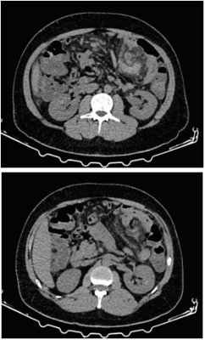

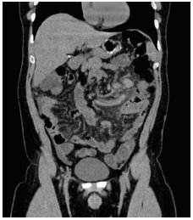

A) Trombólise.

B) Sonda gástrica e observação.

C) Dilatação endoscópica da anastomose.

D) Tratamento operatório.

**------ COMENTÁRIO ------**

**Gabarito: D - Tratamento operatório.**

Olá, futuros médicos! 👋

Vamos analisar um caso clínico desafiador, especialmente pela interpretação das imagens tomográficas.

Contexto do Caso:

• Paciente com derivação gástrica em Y de Roux (cirurgia para tratar obesidade) há 1 ano. Perdeu 40 kg.

• Queixa: dor abdominal intensa, em cólica, há 4 horas. Náuseas, sem vômitos. Não melhora com analgésicos.

• Exame físico: posição antálgica, frequência cardíaca (FC) 122 bpm, abdome pouco distendido, doloroso no hipocôndrio esquerdo, sem sinais de irritação peritoneal, ruídos hidroaéreos aumentados.

Entendendo a Derivação Gástrica em Y de Roux: 🍽️

É um procedimento que reduz o tamanho do estômago (componente restritivo) e altera a forma como os alimentos são absorvidos. O estômago é dividido em uma pequena bolsa (pouch) de aproximadamente 20 mL. O restante do estômago não é removido, mas fica "fora" do caminho dos alimentos. Uma parte do intestino delgado (jejuno) é conectada a essa bolsa, criando uma nova rota para a comida (alça de Roux).

Complicação Importante: Hérnia Interna ⚠️

É quando o intestino desliza por aberturas criadas durante a cirurgia. Os sintomas podem variar, incluindo dor abdominal e sinais de obstrução intestinal. O diagnóstico clínico pode ser difícil, mas a radiologia é crucial.

Achados Radiológicos Típicos:

• Alças intestinais em posição anormal.

• Torção e inchaço dos vasos sanguíneos do intestino (sinal do redemoinho).

Análise da Imagem:

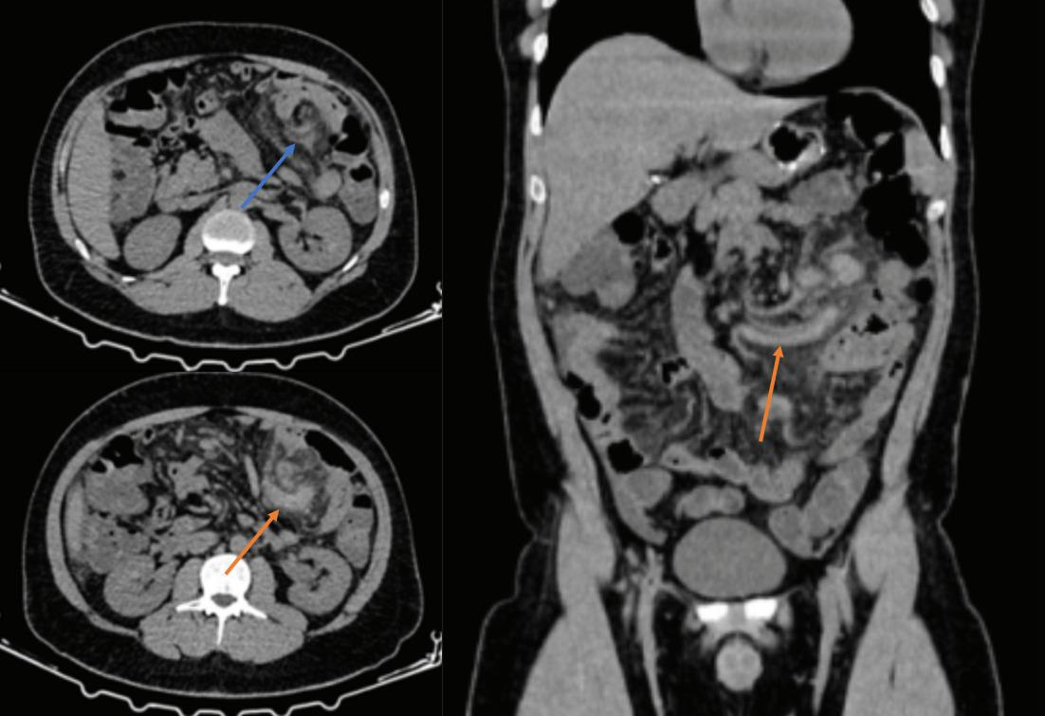

A imagem mostra:

• Alças do intestino delgado em uma localização incomum no hipocôndrio esquerdo.

• Aumento da densidade da gordura ao redor do intestino (seta azul).

• Inchaço e torção dos vasos sanguíneos (seta laranja).

Tratamento: 👨‍⚕️

Pacientes com hérnia interna geralmente precisam de cirurgia imediata, pois a condição pode levar à morte do tecido intestinal (necrose).

Observação: A hérnia interna é mais comum após cirurgias por videolaparoscopia e menos frequente após gastrectomia vertical isolada.

## 1.16. Cicatrização de Feridas (3 questões)

### 1.16.2. Cicatrização Anormal das Feridas (2 questões)

#### 1.16.2.1. Queloide (2 questões)

##### 1.16.2.1.2. Definição (1 questão)

**164. (QR.400209180, 2024, RJ - UNIVERSIDADE FEDERAL DO RIO DE JANEIRO - UFRJ (HOSPITAL UNIVERSITÁRIO CLEMENTINO FRAGA FILHO -- HUCFF). Dificuldade: FÁCIL).** No pós-operatório, paciente apresentou formação de um quelóide em ferida cirúrgica. Pode-se afirmar que uma das características dessa cicatrização anormal é:

A) que é incomum a ocorrência em membros superiores e face

B) a formação de cicatriz elevada que cresce dentro dos limites da ferida

C) que frequentemente há regressão espontânea com o passar do tempo

D) a presença de diferenças histológicas em comparação a cicatriz hipertrófica

**------ COMENTÁRIO ------**

**Gabarito: D - a presença de diferenças histológicas em comparação a cicatriz hipertrófica**

É crucial distinguir entre cicatriz hipertrófica e queloide:

CICATRIZ HIPERTRÓFICA: ⬆️

• É causada pela hiperativação da fase de cicatrização, com excesso de colágeno.

• Não tem predisposição genética.

• Apresenta elevação acima da pele, mas dentro dos limites da ferida.

• Frequentemente melhora sozinha com o tempo.

• Comum em áreas de tensão e dobras, e pode ser prevenida.



QUELOIDE: 💥

• Também envolve excesso de colágeno na cicatrização.

• Cresce além dos limites da ferida original.

• Dificilmente melhora sozinho.

• Mais comum em pessoas com pele escura (afro-americanos, asiáticos, hispânicos - 15 a 20%).

• Pode ter predisposição genética (herança autossômica dominante).

• Pode surgir meses ou anos após o trauma, mesmo por pequenos ferimentos (piercings, picadas de insetos).



Resumo:



##### 1.16.2.1.3. Fisiopatologia (1 questão)

**165. (QR.400209180, 2024, RJ - UNIVERSIDADE FEDERAL DO RIO DE JANEIRO - UFRJ (HOSPITAL UNIVERSITÁRIO CLEMENTINO FRAGA FILHO -- HUCFF). Dificuldade: FÁCIL).** No pós-operatório, paciente apresentou formação de um quelóide em ferida cirúrgica. Pode-se afirmar que uma das características dessa cicatrização anormal é:

A) que é incomum a ocorrência em membros superiores e face

B) a formação de cicatriz elevada que cresce dentro dos limites da ferida

C) que frequentemente há regressão espontânea com o passar do tempo

D) a presença de diferenças histológicas em comparação a cicatriz hipertrófica

**------ COMENTÁRIO ------**

**Gabarito: D - a presença de diferenças histológicas em comparação a cicatriz hipertrófica**

É crucial distinguir entre cicatriz hipertrófica e queloide:

CICATRIZ HIPERTRÓFICA: ⬆️

• É causada pela hiperativação da fase de cicatrização, com excesso de colágeno.

• Não tem predisposição genética.

• Apresenta elevação acima da pele, mas dentro dos limites da ferida.

• Frequentemente melhora sozinha com o tempo.

• Comum em áreas de tensão e dobras, e pode ser prevenida.



QUELOIDE: 💥

• Também envolve excesso de colágeno na cicatrização.

• Cresce além dos limites da ferida original.

• Dificilmente melhora sozinho.

• Mais comum em pessoas com pele escura (afro-americanos, asiáticos, hispânicos - 15 a 20%).

• Pode ter predisposição genética (herança autossômica dominante).

• Pode surgir meses ou anos após o trauma, mesmo por pequenos ferimentos (piercings, picadas de insetos).



Resumo:



### 1.16.5. Outras Terapias (1 questão)

#### 1.16.5.1. Terapia por Pressão Negativa (1 questão)

**166. (QR.400111326, 2020, SP - UNIVERSIDADE DE SÃO PAULO - USP (HOSPITAL DAS CLÍNICAS DA FACULDADE DE MEDICINA DA USP - HC). Dificuldade: MÉDIO).** Homem, 23 anos de idade, motociclista, foi vítima de colisão com automóvel. No Serviço de Emergência foi avaliado e liberado pela Cirurgia Geral e pela Ortopedia, sendo posteriormente encaminhado à cirurgia plástica que identificou ferimento descolante de terço médio da perna direita, após descartada fratura. Qual é a melhor conduta, além da limpeza com soro fisiológico e degermação?

A) Ressecção e desprezo dos tecidos descolados, curativo oclusivo simples ou de pressão negativa sobre o leito cruento.

B) Ressecção e emagrecimento da pele descolada, enxertia da pele emagrecida sobre o leito cruento, curativo de pressão negativa sobre enxerto.

C) Ressecção de toda pele descolada e rotação de retalho local da coxa.

D) Ressecção de toda pele descolada, enxerto parcial de pele de coxa contralateral e curativo de pressão negativa sobre enxerto.

**------ COMENTÁRIO ------**

**Gabarito: B - Ressecção e emagrecimento da pele descolada, enxertia da pele emagrecida sobre o leito cruento, curativo de pressão negativa sobre enxerto.**

GABARITO: ALTERNATIVA B

O Hospital das Clínicas da FMUSP é um importante centro de referência em trauma. A equipe de cirurgia plástica frequentemente atende pacientes com traumas complexos em tecidos moles. 🤕

Um tipo comum de trauma é o ferimento descolante ou desenluvamento.



Esses ferimentos ocorrem quando forças "cortam" a pele, separando as camadas de tecido. 🔪 A separação geralmente acontece entre a gordura (subcutâneo) e a fáscia muscular, pois essa área tem tecido mais frágil.

Isso causa a separação da pele e da gordura da fáscia, rompendo os vasos sanguíneos que nutrem a pele. 🩸

O resultado, especialmente em ferimentos grandes, pode ser a morte (necrose) da pele e da gordura descoladas. 💀

A equipe do HCFMUSP criou um plano de tratamento para esses ferimentos:

• Pacientes Estáveis:  
  
Limpar, reposicionar e suturar a parte do tecido que ainda está saudável.  
Remover a parte do tecido que não está saudável e usar como fonte para enxerto de pele.  
Colocar o enxerto sobre a área que perdeu a cobertura original e usar um curativo a vácuo para ajudar na cicatrização.

• Pacientes Instáveis:  
  
Remover o tecido descolado e usar como fonte para enxerto de pele.  
Guardar o enxerto em um banco de tecidos.  
Colocar o enxerto na área ferida em até 24 a 72 horas, dependendo da melhora do paciente.



## 1.17. Resposta Endócrino-Metabólica-Inflamatória ao Trauma (REMIT) (2 questões)

**167. (QR.400083605, 2020, RS - ASSOCIAÇÃO MÉDICA DO RIO GRANDE DO SUL - AMRIGS. Dificuldade: FÁCIL).** A reação metabólica ao trauma é caracterizada por uma série de alterações neurohormonais que têm a finalidade de iniciar o processo de regeneração orgânica. Dos fatores abaixo, qual faz parte dessa reação?

A) Aumento da secreção de tiroxina.

B) Aumento da secreção de hormônio antidiurético.

C) Redução da secreção de cortisol.

D) Redução da secreção de catecolaminas.

**------ COMENTÁRIO ------**

**Gabarito: B - Aumento da secreção de hormônio antidiurético.**

Quando o corpo enfrenta um estresse, ele reage de forma consistente, o que chamamos de resposta ao estresse. Essa resposta causa diversas alterações nos sistemas endócrino, metabólico e imunológico. 🛡️ A intensidade da resposta está ligada à gravidade do problema: pequenas agressões geram respostas rápidas, enquanto traumas sérios e amplos provocam reações prolongadas e prejudiciais.

Veja na imagem o que aumenta e o que diminui na resposta neuroendócrina:



### 1.17.2. Resposta Neuroendócrina (1 questão)

**168. (QR.400145489, 2021, MG - PROCESSO SELETIVO UNIFICADO - PSU MG. Dificuldade: FÁCIL).** Paciente de 27 anos, sexo feminino, foi vítima de queimadura térmica sendo, à admissão no pronto-socorro, classificada como grande queimado. Evoluindo no quarto dia após o acidente sem complicações. Em relação à resposta orgânica ao trauma observada neste caso, assinale a alternativa que apresenta a alteração MAIS PROVÁVEL, considerando a evolução e o período pós-queimadura.

A) Excreção urinária de sódio aumentada.

B) Redução da perda urinária de potássio.

C) Aumento da liberação do hormônio do crescimento.

D) Elevação do glucagon e da glicemia.

**------ COMENTÁRIO ------**

**Gabarito: D - Elevação do glucagon e da glicemia.**

Pacientes com queimaduras extensas 🤕 apresentam uma resposta do organismo ao trauma, que envolve diversas mudanças hormonais e metabólicas. Essa resposta é chamada de Resposta Endócrino-Metabólica-Inflamatória/Imunológica ao Trauma (REMIT).

O que acontece no corpo? 🤔

• Hormônios: Há um aumento dos hormônios catabólicos (cortisol, glucagon, catecolaminas) e liberação de hormônios pelo hipotálamo, que estimulam a produção de ACTH, hormônio do crescimento, endorfinas, ADH e aldosterona.

• Insulina: A insulina diminui sua ação, causando resistência periférica (até 50%).

• Resultados: Podem ocorrer hipocalemia, hipernatremia, hiperglicemia e diminuição da produção de urina.

Questões MED 📚: A questão original abordava um caso de paciente queimado e as alterações orgânicas associadas.

## 1.19. Cirurgia Torácica (1 questão)

### 1.19.4. Mediastino (1 questão)

#### 1.19.4.2. Anatomia do Mediastino (1 questão)

**169. (QR.400120269, 2020, SP - UNIVERSIDADE ESTADUAL PAULISTA - UNESP (FACULDADE DE CIÊNCIAS MÉDICAS E BIOLÓGICAS DE BOTUCATU - FCMBB) (HOSPITAL DAS CLÍNICAS DA FACULDADE DE MEDICINA DE BOTUCATU). Dificuldade: MÉDIO).** Com relação à anatomia intratorácica normal, é correto afirmar que

A) a veia cava superior é formada pela veia braquiocefálica esquerda e pela veiainominada.

B) a artéria torácica interna direita se origina da artéria subclávia direita.

C) as artérias subclávia e carótida comum esquerdas e a carótida comum direita sãoramos da aorta.

D) a veia hemiázigo drena para a veia cava superior.

**------ COMENTÁRIO ------**

**Gabarito: B - a artéria torácica interna direita se origina da artéria subclávia direita.**

GABARITO: ALTERNATIVA B

Questão sobre a anatomia dos grandes vasos dentro do tórax. Os grandes vasos estão localizados no mediastino superior. Vamos revisar? 🧐

O mediastino superior fica acima do plano transverso do tórax, que passa pelo ângulo do esterno e pelo disco entre as vértebras T4 e T5. As veias (braquiocefálicas e cava superior) estão na frente das artérias (arco da aorta e seus ramos, tronco braquiocefálico, carótida comum esquerda e subclávia esquerda).

As veias braquiocefálicas direita e esquerda se formam atrás das articulações esternoclaviculares, pela união das veias jugular interna e subclávia. Na borda inferior da primeira cartilagem costal direita, as veias braquiocefálicas se juntam para formar a veia cava superior. Por isso, a veia braquiocefálica esquerda é quase o dobro da direita, pois passa do lado esquerdo para o direito, na frente dos três principais ramos do arco da aorta. As veias braquiocefálicas levam o sangue da cabeça, pescoço e membros superiores para o átrio direito, através da veia cava superior. A veia cava superior leva o sangue de tudo acima do diafragma, exceto pulmões e coração. ❤️

A parte ascendente da aorta está dentro do pericárdio e tem apenas as artérias coronárias como ramos. O arco da aorta é a continuação da parte ascendente. O tronco braquiocefálico é o primeiro e maior ramo do arco da aorta, subindo até a articulação esternoclavicular direita, onde se divide nas artérias carótida comum direita e subclávia direita. A artéria carótida comum esquerda é o segundo ramo do arco da aorta, entrando no pescoço atrás da articulação esternoclavicular esquerda. A artéria subclávia esquerda é o terceiro ramo, originando-se da parte de trás do arco da aorta, logo atrás da artéria carótida comum esquerda.

As artérias torácicas internas começam na base do pescoço, na parte inferior das artérias subclávias, descendo até o tórax atrás da clavícula e da primeira cartilagem costal. No tórax, elas descem ao lado do esterno, dando origem às artérias intercostais anteriores. Terminando no sexto espaço intercostal, dividindo-se nas artérias epigástrica superior e musculofrênica.

O sistema venoso ázigo, em cada lado da coluna vertebral, drena as paredes do dorso e do tórax/abdômen, além das vísceras do mediastino. A veia ázigo e sua principal tributária, a veia hemiázigo, geralmente começam em "raízes" da veia cava inferior e/ou veia renal, respectivamente, e se juntam às veias lombares. A veia ázigo é uma via alternativa entre as veias cava superior e inferior; ela sobe no mediastino posterior à direita para se unir à veia cava inferior. A veia hemiázigo começa no lado esquerdo pela união da veia subcostal esquerda e lombar ascendente. Ela sobe no lado esquerdo da coluna vertebral e cruza para a direita, na altura da vértebra T9, para se unir à veia ázigo.

## 1.21. Nutrição em Cirurgia e Recuperação Pós-Operatória (6 questões)

### 1.21.2. Avaliação Nutricional (1 questão)

**170. (QR.400185473, 2023, MG - PROCESSO SELETIVO UNIFICADO - PSU MG. Dificuldade: FÁCIL).** Paciente de 57 anos, sexo masculino, admitido no hospital em pré-operatório de câncer gástrico, relatou ao médico ter notado uma redução de 2kg da data da internação até a data da avaliação no leito. Referiu deambulação irregular, por sensação de fraqueza nas pernas e certa dificuldade na aceitação da dieta, o que também aconteceu com alguns alimentos no lar, e demandou possíveis ajustes na dieta ofertada. Sabendo-se que a avaliação nutricional do paciente hospitalizado, tal qual o acima relatado, é uma ferramenta essencial para sistematizar e assegurar o cuidado adequado, assinale a alternativa ERRADA:

A) Na triagem nutricional, que direciona a atenção e cuidado adequados ao paciente hospitalizado, considera-se basicamente três itens: a condição nutricional do paciente, sua estabilidade e aspectos relativos à doença de base

B) Ajustes no cardápio dos pacientes é uma realidade comum, especialmente com o crescimento da gastronomia hospitalar, e favorecem a busca por um estado nutricional mais favorável na internação, independentemente da adição de suplementos

C) O peso corporal é de grande importância na prática clínica, sendo uma medida de fácil obtenção e segura para uso isolado na avaliação nutricional inicial, bem como para a dosagem de medicamentos

D) A colaboração do paciente no fornecimento de informações favorece o estabelecimento do diagnóstico nutricional e direcionamento das medidas de tratamento/possibilidade de implementação de terapia nutricional, porém não é medida imprescindível para tanto

**------ COMENTÁRIO ------**

**Gabarito: C - O peso corporal é de grande importância na prática clínica, sendo uma medida de fácil obtenção e segura para uso isolado na avaliação nutricional inicial, bem como para a dosagem de medicamentos**

GABARITO: ALTERNATIVA C

Alternativa A: As principais FERRAMENTAS para avaliar o RISCO NUTRICIONAL são:

• Avaliação Subjetiva Global do Estado Nutricional: história e exame físico = TRIAGEM

• Triagem de Risco Nutricional (NRS 2002)

• Índice de Risco Nutricional (NRI): usa a albumina sérica e a relação entre o peso real e o peso normal:  
NRI = [1,519 × albumina sérica (g/L)] + [41,7 × (peso atual/peso habitual)]  
  
Sem risco: NRI > 100  
Risco leve: NRI entre 97,5 e 100  
Risco moderado: NRI entre 83,5 e 97,5  
Risco grave: NRI < 83,5

Na ASG, usamos dados da história e do exame físico do paciente:

HISTÓRIA:

• Mudanças no peso ⚖️

• Mudanças na alimentação, como dieta (sólidos para pastosos) 🍲

• Problemas gastrointestinais (por mais de 2 semanas) 🤢

• Capacidade de se mover (anda, cadeira de rodas, acamado) 🚶‍♀️

• Necessidades do corpo relacionadas à doença 🤕

EXAME FÍSICO:

• Perda de gordura (tríceps, tórax, face) 📉

• Perda de massa muscular (quadríceps, deltoide, bíceps, tríceps) 💪

• Inchaço: mãos, região sacral, pés/tornozelos 🦶

• Acúmulo de líquido na barriga (ascite) 🤰

ASG:

• A = bem nutrido 👍

• B = moderadamente desnutrido (SN 7 a 7 dias no pré-op) 😐

• C = gravemente desnutrido (SN 7 a 14 dias no pré-op) 😟



Na triagem de risco nutricional (NRS 2002), usamos dados sobre o estado nutricional do paciente e a gravidade da doença:



Alternativa B: Esta alternativa está correta. Mesmo que precise de suplementos, o cardápio do hospital deve ser ajustado para cada paciente. 🍽️

Alternativa C: O peso (e o IMC) são importantes, mas não são suficientes para avaliar o risco nutricional sozinhos. ⚠️

Alternativa D: Informações do paciente ajudam na avaliação, como a perda de peso. Mas existem outras formas de avaliar o estado nutricional, como um bom exame físico e exames laboratoriais. 🔬

### 1.21.3. Suporte Nutricional Perioperatório (1 questão)

**171. (QR.400185473, 2023, MG - PROCESSO SELETIVO UNIFICADO - PSU MG. Dificuldade: FÁCIL).** Paciente de 57 anos, sexo masculino, admitido no hospital em pré-operatório de câncer gástrico, relatou ao médico ter notado uma redução de 2kg da data da internação até a data da avaliação no leito. Referiu deambulação irregular, por sensação de fraqueza nas pernas e certa dificuldade na aceitação da dieta, o que também aconteceu com alguns alimentos no lar, e demandou possíveis ajustes na dieta ofertada. Sabendo-se que a avaliação nutricional do paciente hospitalizado, tal qual o acima relatado, é uma ferramenta essencial para sistematizar e assegurar o cuidado adequado, assinale a alternativa ERRADA:

A) Na triagem nutricional, que direciona a atenção e cuidado adequados ao paciente hospitalizado, considera-se basicamente três itens: a condição nutricional do paciente, sua estabilidade e aspectos relativos à doença de base

B) Ajustes no cardápio dos pacientes é uma realidade comum, especialmente com o crescimento da gastronomia hospitalar, e favorecem a busca por um estado nutricional mais favorável na internação, independentemente da adição de suplementos

C) O peso corporal é de grande importância na prática clínica, sendo uma medida de fácil obtenção e segura para uso isolado na avaliação nutricional inicial, bem como para a dosagem de medicamentos

D) A colaboração do paciente no fornecimento de informações favorece o estabelecimento do diagnóstico nutricional e direcionamento das medidas de tratamento/possibilidade de implementação de terapia nutricional, porém não é medida imprescindível para tanto

**------ COMENTÁRIO ------**

**Gabarito: C - O peso corporal é de grande importância na prática clínica, sendo uma medida de fácil obtenção e segura para uso isolado na avaliação nutricional inicial, bem como para a dosagem de medicamentos**

GABARITO: ALTERNATIVA C

Alternativa A: As principais FERRAMENTAS para avaliar o RISCO NUTRICIONAL são:

• Avaliação Subjetiva Global do Estado Nutricional: história e exame físico = TRIAGEM

• Triagem de Risco Nutricional (NRS 2002)

• Índice de Risco Nutricional (NRI): usa a albumina sérica e a relação entre o peso real e o peso normal:  
NRI = [1,519 × albumina sérica (g/L)] + [41,7 × (peso atual/peso habitual)]  
  
Sem risco: NRI > 100  
Risco leve: NRI entre 97,5 e 100  
Risco moderado: NRI entre 83,5 e 97,5  
Risco grave: NRI < 83,5

Na ASG, usamos dados da história e do exame físico do paciente:

HISTÓRIA:

• Mudanças no peso ⚖️

• Mudanças na alimentação, como dieta (sólidos para pastosos) 🍲

• Problemas gastrointestinais (por mais de 2 semanas) 🤢

• Capacidade de se mover (anda, cadeira de rodas, acamado) 🚶‍♀️

• Necessidades do corpo relacionadas à doença 🤕

EXAME FÍSICO:

• Perda de gordura (tríceps, tórax, face) 📉

• Perda de massa muscular (quadríceps, deltoide, bíceps, tríceps) 💪

• Inchaço: mãos, região sacral, pés/tornozelos 🦶

• Acúmulo de líquido na barriga (ascite) 🤰

ASG:

• A = bem nutrido 👍

• B = moderadamente desnutrido (SN 7 a 7 dias no pré-op) 😐

• C = gravemente desnutrido (SN 7 a 14 dias no pré-op) 😟



Na triagem de risco nutricional (NRS 2002), usamos dados sobre o estado nutricional do paciente e a gravidade da doença:



Alternativa B: Esta alternativa está correta. Mesmo que precise de suplementos, o cardápio do hospital deve ser ajustado para cada paciente. 🍽️

Alternativa C: O peso (e o IMC) são importantes, mas não são suficientes para avaliar o risco nutricional sozinhos. ⚠️

Alternativa D: Informações do paciente ajudam na avaliação, como a perda de peso. Mas existem outras formas de avaliar o estado nutricional, como um bom exame físico e exames laboratoriais. 🔬

### 1.21.4. Síndrome de Realimentação (4 questões)

#### 1.21.4.1. Definição (1 questão)

**172. (QR.400215960, 2024, SP - UNIVERSIDADE DE TAUBATÉ - UNITAU (HOSPITAL UNIVERSITÁRIO DE TAUBATÉ). Dificuldade: FÁCIL).** Considerando-se a Síndrome de Realimentação (SR), marcar C para as afirmativas Corretas, E para as Erradas: ( ) A SR geralmente ocorre nas primeiras 72 horas após o início da dieta enteral ou parenteral, que ocorre após jejum prolongado em pacientes desnutridos ou após processos catabólicos graves. ( ) Em todo paciente com risco de SR, antes do início da dieta, é necessária a prescrição de tiamina intravenosa e dosagem de eletrólitos, com especial atenção ao fósforo, potássio e magnésio. ( ) Dentre os fatores de risco considerados importantes têm-se: índice de massa corporal (IMC) baixo, perda de peso não intencional, baixo ou nenhum aporte calórico por pelo menos 5 dias. Assinale a alternativa que apresenta a sequência CORRETA:

A) C, E, E.

B) C, C, C.

C) E, C, E.

D) C, C, E.

**------ COMENTÁRIO ------**

**Gabarito: B - C, C, C.**

Atenção, futuros médicos! 👨‍⚕️👩‍⚕️ Vamos revisar a síndrome de realimentação (SR).

A SR é um conjunto de problemas de saúde que surgem quando pacientes gravemente desnutridos começam a receber nutrição de forma rápida. ⚠️

Observe o fluxograma abaixo para entender o processo:

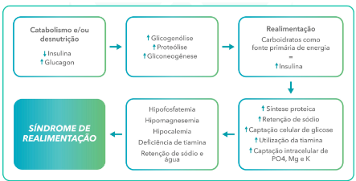

Durante a desnutrição, o corpo precisa de energia. A insulina está baixa e o glucagon alto, quebrando glicogênio e proteínas para produzir glicose. ⚡

Na realimentação, o corpo "pede" carboidratos, elevando a insulina para levar glicose às células. 📈 Aí começam os problemas...

Com o aumento da insulina, a glicose entra nas células, aumentando a produção de proteínas e a retenção de sódio. Isso leva a:

• Aumento do volume de líquido fora das células (edema). 💧

• Maior uso de tiamina.

• Mudança de fósforo, magnésio e potássio para dentro das células. 📉

Vamos analisar as afirmações:

• CERTO: A SR geralmente aparece nas primeiras 72 horas após o início da alimentação (enteral ou parenteral) em pacientes desnutridos ou após doenças graves.

• CERTO: Em pacientes com risco de SR, é preciso dar tiamina (na veia) e verificar os eletrólitos (principalmente fósforo, potássio e magnésio) antes de começar a alimentação.

Conclusão: C (Correta). ✅

#### 1.21.4.2. Fatores de Risco (1 questão)

**173. (QR.400215960, 2024, SP - UNIVERSIDADE DE TAUBATÉ - UNITAU (HOSPITAL UNIVERSITÁRIO DE TAUBATÉ). Dificuldade: FÁCIL).** Considerando-se a Síndrome de Realimentação (SR), marcar C para as afirmativas Corretas, E para as Erradas: ( ) A SR geralmente ocorre nas primeiras 72 horas após o início da dieta enteral ou parenteral, que ocorre após jejum prolongado em pacientes desnutridos ou após processos catabólicos graves. ( ) Em todo paciente com risco de SR, antes do início da dieta, é necessária a prescrição de tiamina intravenosa e dosagem de eletrólitos, com especial atenção ao fósforo, potássio e magnésio. ( ) Dentre os fatores de risco considerados importantes têm-se: índice de massa corporal (IMC) baixo, perda de peso não intencional, baixo ou nenhum aporte calórico por pelo menos 5 dias. Assinale a alternativa que apresenta a sequência CORRETA:

A) C, E, E.

B) C, C, C.

C) E, C, E.

D) C, C, E.

**------ COMENTÁRIO ------**

**Gabarito: B - C, C, C.**

Atenção, futuros médicos! 👨‍⚕️👩‍⚕️ Vamos revisar a síndrome de realimentação (SR).

A SR é um conjunto de problemas de saúde que surgem quando pacientes gravemente desnutridos começam a receber nutrição de forma rápida. ⚠️

Observe o fluxograma abaixo para entender o processo:



Durante a desnutrição, o corpo precisa de energia. A insulina está baixa e o glucagon alto, quebrando glicogênio e proteínas para produzir glicose. ⚡

Na realimentação, o corpo "pede" carboidratos, elevando a insulina para levar glicose às células. 📈 Aí começam os problemas...

Com o aumento da insulina, a glicose entra nas células, aumentando a produção de proteínas e a retenção de sódio. Isso leva a:

• Aumento do volume de líquido fora das células (edema). 💧

• Maior uso de tiamina.

• Mudança de fósforo, magnésio e potássio para dentro das células. 📉

Vamos analisar as afirmações:

• CERTO: A SR geralmente aparece nas primeiras 72 horas após o início da alimentação (enteral ou parenteral) em pacientes desnutridos ou após doenças graves.

• CERTO: Em pacientes com risco de SR, é preciso dar tiamina (na veia) e verificar os eletrólitos (principalmente fósforo, potássio e magnésio) antes de começar a alimentação.

Conclusão: C (Correta). ✅

#### 1.21.4.3. Prevenção (1 questão)

**174. (QR.400215960, 2024, SP - UNIVERSIDADE DE TAUBATÉ - UNITAU (HOSPITAL UNIVERSITÁRIO DE TAUBATÉ). Dificuldade: FÁCIL).** Considerando-se a Síndrome de Realimentação (SR), marcar C para as afirmativas Corretas, E para as Erradas: ( ) A SR geralmente ocorre nas primeiras 72 horas após o início da dieta enteral ou parenteral, que ocorre após jejum prolongado em pacientes desnutridos ou após processos catabólicos graves. ( ) Em todo paciente com risco de SR, antes do início da dieta, é necessária a prescrição de tiamina intravenosa e dosagem de eletrólitos, com especial atenção ao fósforo, potássio e magnésio. ( ) Dentre os fatores de risco considerados importantes têm-se: índice de massa corporal (IMC) baixo, perda de peso não intencional, baixo ou nenhum aporte calórico por pelo menos 5 dias. Assinale a alternativa que apresenta a sequência CORRETA:

A) C, E, E.

B) C, C, C.

C) E, C, E.

D) C, C, E.

**------ COMENTÁRIO ------**

**Gabarito: B - C, C, C.**

Atenção, futuros médicos! 👨‍⚕️👩‍⚕️ Vamos revisar a síndrome de realimentação (SR).

A SR é um conjunto de problemas de saúde que surgem quando pacientes gravemente desnutridos começam a receber nutrição de forma rápida. ⚠️

Observe o fluxograma abaixo para entender o processo:



Durante a desnutrição, o corpo precisa de energia. A insulina está baixa e o glucagon alto, quebrando glicogênio e proteínas para produzir glicose. ⚡

Na realimentação, o corpo "pede" carboidratos, elevando a insulina para levar glicose às células. 📈 Aí começam os problemas...

Com o aumento da insulina, a glicose entra nas células, aumentando a produção de proteínas e a retenção de sódio. Isso leva a:

• Aumento do volume de líquido fora das células (edema). 💧

• Maior uso de tiamina.

• Mudança de fósforo, magnésio e potássio para dentro das células. 📉

Vamos analisar as afirmações:

• CERTO: A SR geralmente aparece nas primeiras 72 horas após o início da alimentação (enteral ou parenteral) em pacientes desnutridos ou após doenças graves.

• CERTO: Em pacientes com risco de SR, é preciso dar tiamina (na veia) e verificar os eletrólitos (principalmente fósforo, potássio e magnésio) antes de começar a alimentação.

Conclusão: C (Correta). ✅

#### 1.21.4.4. Tratamento (1 questão)

**175. (QR.400215960, 2024, SP - UNIVERSIDADE DE TAUBATÉ - UNITAU (HOSPITAL UNIVERSITÁRIO DE TAUBATÉ). Dificuldade: FÁCIL).** Considerando-se a Síndrome de Realimentação (SR), marcar C para as afirmativas Corretas, E para as Erradas: ( ) A SR geralmente ocorre nas primeiras 72 horas após o início da dieta enteral ou parenteral, que ocorre após jejum prolongado em pacientes desnutridos ou após processos catabólicos graves. ( ) Em todo paciente com risco de SR, antes do início da dieta, é necessária a prescrição de tiamina intravenosa e dosagem de eletrólitos, com especial atenção ao fósforo, potássio e magnésio. ( ) Dentre os fatores de risco considerados importantes têm-se: índice de massa corporal (IMC) baixo, perda de peso não intencional, baixo ou nenhum aporte calórico por pelo menos 5 dias. Assinale a alternativa que apresenta a sequência CORRETA:

A) C, E, E.

B) C, C, C.

C) E, C, E.

D) C, C, E.

**------ COMENTÁRIO ------**

**Gabarito: B - C, C, C.**

Atenção, futuros médicos! 👨‍⚕️👩‍⚕️ Vamos revisar a síndrome de realimentação (SR).

A SR é um conjunto de problemas de saúde que surgem quando pacientes gravemente desnutridos começam a receber nutrição de forma rápida. ⚠️

Observe o fluxograma abaixo para entender o processo:



Durante a desnutrição, o corpo precisa de energia. A insulina está baixa e o glucagon alto, quebrando glicogênio e proteínas para produzir glicose. ⚡

Na realimentação, o corpo "pede" carboidratos, elevando a insulina para levar glicose às células. 📈 Aí começam os problemas...

Com o aumento da insulina, a glicose entra nas células, aumentando a produção de proteínas e a retenção de sódio. Isso leva a:

• Aumento do volume de líquido fora das células (edema). 💧

• Maior uso de tiamina.

• Mudança de fósforo, magnésio e potássio para dentro das células. 📉

Vamos analisar as afirmações:

• CERTO: A SR geralmente aparece nas primeiras 72 horas após o início da alimentação (enteral ou parenteral) em pacientes desnutridos ou após doenças graves.

• CERTO: Em pacientes com risco de SR, é preciso dar tiamina (na veia) e verificar os eletrólitos (principalmente fósforo, potássio e magnésio) antes de começar a alimentação.

Conclusão: C (Correta). ✅

# 2. Clínica Médica (303 questões)

**176. (QR.400201690, 2020, SP - UNIVERSIDADE DE SÃO PAULO - USP (HOSPITAL DAS CLÍNICAS DA FACULDADE DE MEDICINA DA USP - HC). Dificuldade: MÉDIO).** Homem de 47 anos, previamente hígido, foi internado na Unidade de Terapia Intensiva por quadro de insuficiência respiratória grave, com necessidade de ventilação mecânica, por pneumonia por H1N1. O paciente ficou sob ventilação mecânica por quatro dias, necessitou de bloqueio neuromuscular por 48 horas e duas sessões de posição prona. Evolui com melhora gradual da troca gasosa. Hoje recebe noradrenalina em dose baixa (0,1 µg/kg/min), está hemodinamicamente estável, com sedação leve com propofol e fentanil (RASS – 1), está sob VM no modo pressão controlada com pressão de pico de 20 cmH₂0, PEEP = 10 cmH₂0, volume corrente de 500ml (8 mL/Kg de peso predito) e tem relação PaO₂/FiO₂ = 200. Recebe oseltamivir. A conduta mais adequada para este paciente neste momento:

A) Desligar a sedação e realizar um teste de respiração espontânea.

B) Manter a sedação, reduzir o volume corrente para 6ml/kg de peso predito.

C) Manter a sedação, passar o paciente para o modo pressão de suporte e ajustar a pressão de suporte para 6ml/kg de peso predito.

D) Desligar a sedação e passar o paciente para o modo pressão de suporte e reduzir a pressão de suporte gradativamente.

**------ COMENTÁRIO ------**

**Gabarito: A - Desligar a sedação e realizar um teste de respiração espontânea.**

Olá, Estudante! 👋

Esta questão simula situações do dia a dia, ótima para testar seus conhecimentos e capacidade de raciocínio! Se você errou, não se preocupe, vamos analisar juntos para garantir que você acerte as próximas! 😉

Vamos revisar o caso para entender a situação do paciente:

• Paciente: Homem de 42 anos, internado na UTI com síndrome respiratória aguda grave por H1N1. Necessitou de intubação e ventilação mecânica invasiva.

• Situação atual:  
  
Neurológico: Sedado (RASS -1) com Propofol e Fentanil.  
Hemodinâmica: Estável, com baixa dose de noradrenalina.  
Respiratório: Boa relação P/F e complacência pulmonar adequada.

Com base nessas informações, não há impedimentos para iniciar o desmame ventilatório. O paciente não apresenta sinais de baixo Delivery de Oxigênio (DO2), tem boa relação P/F e boa perfusão. O próximo passo é reduzir (ou suspender) a sedação para planejar a extubação. 🫁🫀🧠

**177. (QR.400206195, 2024, CE - SELEÇÃO UNIFICADA PARA RESIDÊNCIA MÉDICA DO ESTADO DO CEARÁ - SURCE. Dificuldade: MÉDIO).** Homem de 64 anos, hipertenso e diabético, comparece ao pronto-atendimento com hemiparesia em dimidio direito. Percebeu alteração ao despertar hoje, pela manhã, às 6h, 1 hora antes do atendimento médico. PA 240x130mmHg. Realizou tomografia de crânio sem contraste sem sinais de sangramento intracraniano. Dentro desse contexto, qual a conduta mais adequada a ser realizada?

A) Encaminhar paciente para trombectomia.

B) Iniciar trombolítico endovenoso, imediatamente.

C) Administrar anti-hipertensivo parenteral para trombólise, após controle pressórico adequado.

D) Prescrever anti-hipertensivo endovenoso, antiagregação plaquetária e estatina de alta potência.

**------ COMENTÁRIO ------**

**Gabarito: D - Prescrever anti-hipertensivo endovenoso, antiagregação plaquetária e estatina de alta potência.**

Estudante, essa é uma questão muito boa para praticarmos as opções de tratamento para o caso. 🤔

Primeiramente, qual seria a melhor ação para o paciente? É um AVC isquêmico com tempo de início dos sintomas incerto, correto? 🧐

Em relação ao local da obstrução da artéria, temos duas possibilidades:

• Obstrução na parte inicial e anterior - artéria carótida ou cerebral média.

• Obstrução em outro vaso.

No primeiro caso, o paciente pode ser apto para a trombectomia mecânica em até 24 horas do início dos sintomas. Para isso, é preciso avaliar a viabilidade do tecido cerebral com um exame de perfusão. 🧠

No segundo caso, o paciente pode ser elegível para a trombólise. Para isso, é necessário fazer uma ressonância magnética com um protocolo específico para a fase aguda, avaliando as sequências FLAIR e DWI (difusão). Se o DWI estiver alterado e o FLAIR normal, isso indica que o evento ocorreu há menos de 4,5 horas, permitindo a trombólise. ⏱️

Mas, a questão não descreve nenhuma dessas opções! Vamos analisar as alternativas.

**178. (QR.400208337, 2024, PA - CENTRO UNIVERSITÁRIO DO ESTADO DO PARÁ - CESUPA. Dificuldade: FÁCIL).** Cecilia, 38 anos, ao iniciar a consulta com seu médico de família cai no choro, relata que vem tendo problemas com o marido e que tiveram uma discussão momentos antes, ao sair de casa. Encontra-se com obesidade I, PA média durante a consulta foi de 185x100mmHg. Em consultas anteriores, tinha medidas de 135x90mmHg e 140x95mmHg, respectivamente. Sobre o manejo da pressão de Cecília, deve-se:

A) Oferecer algum calmante e encaminhar à psicóloga.

B) Acolher a paciente, após acalmá-la orientar sobre iniciar anti-hipertensivo.

C) Encaminhá-la para a UPA pois encontra-se em uma emergência hipertensiva.

D) Agendar uma outra consulta, quando ela estiver mais calma, para realizar nova medida da PA.

**------ COMENTÁRIO ------**

**Gabarito: B - Acolher a paciente, após acalmá-la orientar sobre iniciar anti-hipertensivo.**

ALTERNATIVA CORRETA: B

A pseudocrise hipertensiva é um aumento rápido e temporário da pressão arterial (PA), causado por coisas como estresse, ansiedade, dor ou uso recente de estimulantes (cafeína, nicotina). ☕🚬 Diferente da crise hipertensiva, que pode prejudicar órgãos como cérebro, coração, rins e olhos, a pseudocrise não causa esses danos imediatos. O tratamento foca em resolver o que causou o aumento da PA, não em usar remédios fortes para baixar a pressão rapidamente.

Mesmo assim, valores de PA persistentemente altos (acima de 180 mmHg sistólica ou 120 mmHg diastólica) indicam hipertensão, de acordo com as últimas diretrizes. 🩺 Isso significa que a pessoa tem pressão alta, uma condição que precisa de acompanhamento e remédios para evitar problemas no coração e nos rins no futuro. É importante diferenciar entre um aumento temporário da PA (pseudocrise) e a hipertensão crônica, que precisa de tratamento constante.

**179. (QR.400210450, 2023, EXAME NACIONAL DE DESEMPENHO DOS ESTUDANTES - ENADE. Dificuldade: FÁCIL).** Um paciente com 55 anos de idade, portador de hepatite C, chega a um hospital acompanhado por familiares devido a sonolência excessiva e desorientação. Os acompanhantes não sabem informar a respeito da diurese ou evacuação e negam sangramento aparente. Ao exame físico, o paciente encontra-se ictérico (+1/+4), apresenta Glasgow de 11 (AO:3; RV:3; RM:5), sem déficits motores. Verificam-se ainda: aranhas vasculares no tórax, presença de flapping e eritema palmar; abdome globoso, tenso e doloroso difusamente à palpação, apresentando circulação colateral e sinal de piparote positivo. Realizada a paracentese, obteve-se o resultado a seguir. Com base na história clínica do paciente e na análise do líquido ascítico, assinale a opção que apresenta a conduta inicial mais completa e adequada.

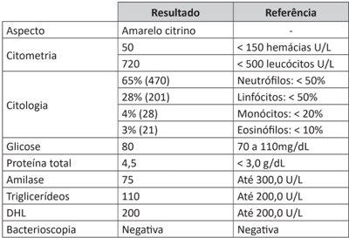

A) Passar sonda nasogástrica; iniciar lactulona, antibiótico de ação intraluminal, como metronidazol, e espironolactona.

B) Passar sonda nasogástrica; iniciar lactulona, cefalosporina de 3a geração endovenosa, associada a albumina e espironolactona.

C) Administrar flumazenil endovenoso; iniciar cefalosporina de 3a geração endovenosa, associada a albumina e diurético de alça endovenoso.

D) Administrar flumazenil endovenoso; iniciar lactulona, antibiótico de ação intraluminal, como metronidazol, e diurético de alça endovenoso.

**------ COMENTÁRIO ------**

**Gabarito: B - Passar sonda nasogástrica; iniciar lactulona, cefalosporina de 3a geração endovenosa, associada a albumina e espironolactona.**

Estudante, este paciente tem hepatite C, uma doença de longa duração que pode causar cirrose no fígado. 🫀 A cirrose causa fibrose (cicatrizes) e nódulos no fígado, diminuindo sua função e aumentando a pressão na veia porta (hipertensão portal). Essa hipertensão portal é a causa da ascite (acúmulo de líquido na barriga) e das aranhas vasculares. 🕷️

A encefalopatia hepática, que causa sonolência e desorientação, é uma complicação da cirrose. Ela acontece porque o fígado não consegue remover substâncias tóxicas, como a amônia, do sangue. 🧠

A ascite, em pacientes com cirrose, pode indicar peritonite bacteriana espontânea (PBE), uma infecção do líquido abdominal. O diagnóstico de PBE é sugerido quando a contagem de neutrófilos no líquido ascítico é maior que 250 células/mm³, como neste caso (450 neutrófilos/mm³). 🦠

Vamos agora às opções de tratamento. 🧑‍⚕️

**180. (QR.400208772, 2024, SP - UNIVERSIDADE DE SÃO PAULO - USP (HOSPITAL DAS CLÍNICAS DA FACULDADE DE MEDICINA DE RIBEIRÃO PRETO DA USP). Dificuldade: FÁCIL).** Homem, 65 anos, realizou hemograma completo para investigação de fraqueza generalizada. Hb: 7,6 g/dL (VN:13,9-17,7); VCM: 72 fL (VN:80,1- 95,3); HCM: 21 pg (VN:27,6- 33,2); RDW: 19% (VN:11,5-14,7); Gb: 5.300/uL (VN:3.800-10.300) e Plaquetas: 742.000/uL (VN:166.000-389.000). Qual é o exame mais indicado?

A) Dosagem da ferritina.

B) Avaliação da medula óssea.

C) Pesquisa da mutação JAK2V617F

D) Eletroforese de hemoglobina.

**------ COMENTÁRIO ------**

**Gabarito: A - Dosagem da ferritina.**

As questões sobre o diagnóstico diferencial das anemias microcíticas são muito importantes para as provas de residência. 🧑‍⚕️

Lembre-se: nessas condições, há diminuição da hemoglobina (anemia) e das hemácias (microcitose, com VCM baixo).

As principais anemias microcíticas são:

• Anemia ferropriva 🩸

• Anemia de doença crônica

• Talassemia

• Anemia sideroblástica

O RDW (índice de anisocitose, que mede a variação do tamanho das hemácias) ajuda a diferenciá-las.

• Na anemia ferropriva e na anemia sideroblástica, o RDW é alto.

• Na anemia de doença crônica e nas talassemias, o RDW é normal.

Se o RDW estiver alto, as principais hipóteses são deficiência de ferro e anemia sideroblástica. 🤔

**181. (QR.400208777, 2024, SP - UNIVERSIDADE DE SÃO PAULO - USP (HOSPITAL DAS CLÍNICAS DA FACULDADE DE MEDICINA DE RIBEIRÃO PRETO DA USP). Dificuldade: MÉDIO).** Homem, 66 anos, portador de diabetes mellitus tipo 2 há 15 anos, em uso de metformina XR 2g/dia e empagliflozina 25 mg/dia. Nega complicações crônicas. Após uma viagem, queixa-se de náuseas e vômitos, associados a episódios diarreicos, cerca de 5x/dia, sem febre ou outros sinais de alarme. Exame físico: desidratado 2+/4+; FC: 106 bpm; FR: 22 irpm; PA: 112x68 mmHg; sem outros achados. Exames laboratoriais: Glicemia:145 mg/dL; pH:7,26; Bicarbonato sérico:12 mmol/L (VN: 21-28); Sódio:145 mmol/L (VN: 135,0-145,0) e Cloro:110 mmol/L (VR: 98,0-107,0) Em relação à principal hipótese diagnóstica, podemos afirmar que:

A) A elevação de beta hidroxibutirato ocorre precocemente.

B) Há aumento da cetonúria e da cetonemia.

C) Está associada ao uso de gliflozinas.

D) É uma cetoacidose diabética hiperglicêmica.

**------ COMENTÁRIO ------**

**Gabarito: C - Está associada ao uso de gliflozinas.**

✅ Gabarito pré-recurso: Letra C

✅ Gabarito após recursos: Letras A e C

📝 Análise do Caso Clínico:

Um estudante se depara com um paciente diabético com problemas gastrointestinais e acidose metabólica significativa. O ânion-gap elevado (23) é um sinal de alerta. 🚨

🤔 O que pode estar acontecendo?

• Acidose Lática: Descartada, pois o paciente não apresenta sinais de choque hipovolêmico. 🙅‍♂️

• Insuficiência Renal: Descartada, pois a desidratação moderada não costuma causar acidose grave, a menos que haja problemas renais prévios. 🙅‍♀️

• Cetoacidose Diabética (CAD): Paciente diabético com infecção, um dos gatilhos para CAD. 🤔 Mas a glicemia não está alta o suficiente para o diagnóstico tradicional.

💡 A Pegadinha: O paciente usa empagliflozina (iSGLT2), um medicamento que pode causar CAD euglicêmica.

🩺 Critérios Diagnósticos da CAD Euglicêmica:

• Glicemia < 200 mg/dL

• pH arterial < 7,3

• Ânion gap > 10-12

• Bicarbonato < 18

• Cetonemia > 1,6 mmol/L (se disponível)

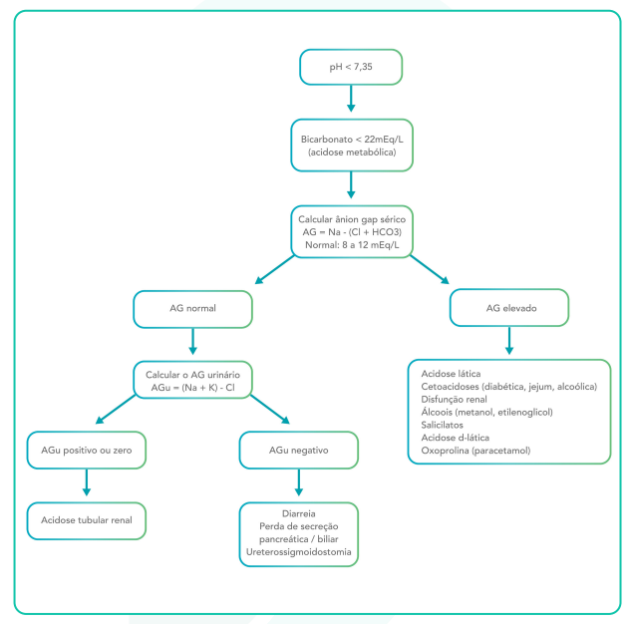

💊 Condições Associadas à CAD Euglicêmica:

• Uso de iSGLT2

• Gestação

• Jejum prolongado ou restrição de carboidratos

• Cirrose hepática

• Glicogenoses

• Etilismo

• Intoxicação por cocaína

• Sepse

• Pancreatite

• Distrofia muscular de Duchenne

• Gastroparesia

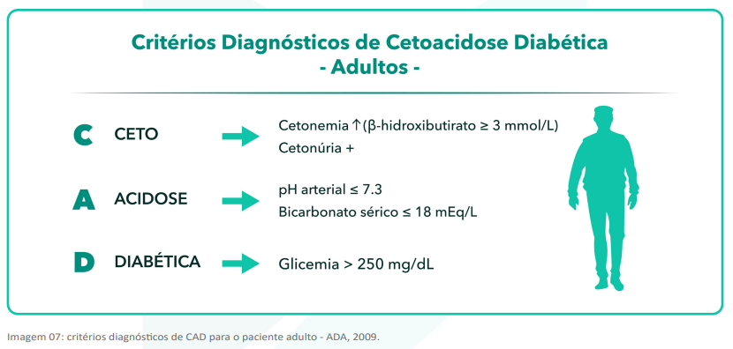

🔬 Diagnóstico:

• É preferível medir cetonemia (beta-hidroxibutirato) em vez de cetonúria.

• Na CAD euglicêmica, o beta-hidroxibutirato aumenta mais cedo do que o acetoacetato (medido na urina).

• iSGLT2 pode levar a resultados falso-negativos na cetonúria.

💉 Tratamento:

• Semelhante ao da CAD hiperglicêmica, mas com algumas diferenças:  
  
Reposição volêmica com glicose 5% desde o início (proporção 1:1 com cristaloides).  
Doses menores de insulina.

• Recomendação da Diretriz Brasileira de Diabetes de 2023:  
  
Bolus de 0,1 UI/kg, seguido de infusão contínua de 0,1 UI/kg/h de insulina regular.  
Ou iniciar com 0,15 UI/kg/h de insulina regular em infusão contínua sem bolus.  
Após glicemia < 200 mg/dL, reduzir a infusão para 0,02-0,05 UI/kg/h.

• Como a glicemia já é < 200 mg/dL na CAD euglicêmica, as doses de insulina devem ser menores desde o início para evitar hipoglicemia, edema cerebral e hipocalemia.

**182. (QR.400209302, 2024, GO - FUNDAÇÃO BANCO DE OLHOS DE GOIÁS - FUBOG. Dificuldade: FÁCIL).** A Doença Renal Crônica (DRC) é um problema de saúde pública em todo o mundo e, independentemente da causa, o curso da doença é progressivo e irreversível. Porém, por meio de medidas clínicas, pode-se atuar na redução da velocidade de progressão, no controle das comorbidades, no tratamento das complicações e no preparo para Terapia Renal Substitutiva (TRS). Nesse contexto, ao analisar as proposições abaixo, é CORRETO afirmar: I. Nos estágios 1 e 2 da DRC, o paciente pode queixar-se apenas de urina espumosa ou, até mesmo, estar assintomático. II. Quanto ao distúrbio mineral ósseo na doença renal crônica, em geral, encontram-se cálcio sérico normal ou reduzido, fósforo sérico normal ou elevado, PTH e fosfatase alcalina elevados. III. O uso de Inibidores da Enzima de Conversão da Angiotensina (IECA) é contraindicado no tratamento da DRC pelo aumento expressivo do potássio nos pacientes.

A) Apenas I e II estão corretas.

B) Apenas III está correta.

C) Apenas I e II estão incorretas.

D) Todas estão corretas.

**------ COMENTÁRIO ------**

**Gabarito: A - Apenas I e II estão corretas.**

GABARITO: ALTERNATIVA A

Estudantes, esta é uma questão clássica sobre a DOENÇA RENAL CRÔNICA (DRC), uma condição comum no Brasil e no mundo. 🌎

Vamos analisar os conceitos importantes a partir das alternativas:

• I. Correta: Nos estágios 1 e 2 da DRC, o paciente pode não ter sintomas ou apresentar apenas urina espumosa. 🫘 A gravidade dos sintomas depende do avanço da doença e da diminuição da função renal. Nas fases iniciais, as mudanças no corpo e o acúmulo de substâncias ruins são leves, o que pode não causar sintomas ou causar sintomas leves (como urina espumosa).

• II. Correta: Em relação aos problemas nos ossos causados pela DRC, geralmente o cálcio no sangue está normal ou baixo, o fósforo no sangue está normal ou alto, e os níveis de PTH e fosfatase alcalina estão altos. 🦴 A doença óssea na DRC, chamada osteodistrofia renal, é causada principalmente pelo hiperparatireoidismo secundário, que é um problema nos ossos. Isso acontece porque os rins não funcionam bem, o que leva ao acúmulo de fósforo e à diminuição da vitamina D.

A imagem abaixo resume o que foi discutido e mostra os resultados de exames de pacientes com essa "complicação" da DRC.

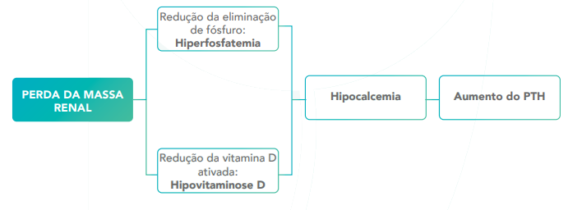

Figura: Observe que o paciente tenderá a apresentar HIPERFOSFATEMIA, HIPOCALCEMIA ou NORMOCALCEMIA (para alguns pacientes) e AUMENTO DO PTH (paratormônio). Fonte: Questões MED.

• III. Incorreta: O uso de Inibidores da Enzima de Conversão da Angiotensina (IECA) não é contraindicado no tratamento da DRC devido ao aumento do potássio. Os IECA ajudam a dilatar os vasos sanguíneos nos rins, o que traz dois efeitos principais:  
  
Diminui a pressão dentro dos rins, reduzindo a perda de proteínas na urina e ajudando a retardar a progressão da doença.  
Diminui a filtração nos rins, o que pode aumentar o acúmulo de algumas substâncias, como o potássio.

O uso de IECA na DRC envolve um equilíbrio entre riscos e benefícios. Os medicamentos devem ser usados na dose mais alta tolerada, desde que os níveis de potássio não se tornem perigosos.

Portanto, apenas as alternativas I e II estão corretas. ✅

**183. (QR.400210902, 2024, SP - UNIVERSIDADE FEDERAL DE SÃO PAULO - UNIFESP (HOSPITAL UNIVERSITÁRIO DA UNIFESP). Dificuldade: FÁCIL).** Homem, 64 anos de idade, é avaliado por diabetes mellitus tipo 2. Antecedentes pessoais: HAS, insuficiência cardíaca. Qual medicação é contraindicada neste caso?

A) Insulina NPH.

B) Glicazida.

C) Acarbose.

D) Pioglitazona.

**------ COMENTÁRIO ------**

**Gabarito: D - Pioglitazona.**

Caro Estudante, esta questão aborda as contraindicações de medicamentos no tratamento do diabetes mellitus. 🧑‍⚕️

Dentre as opções terapêuticas atuais, apenas uma classe medicamentosa não deve ser utilizada em indivíduos com Insuficiência Cardíaca Congestiva (ICC): as tiazolidinedionas. No Brasil, a única representante disponível é a Pioglitazona.

A pioglitazona age como agonista dos receptores nucleares PPAR-ʏ (receptores ativadores de proliferação de peroxissomos ʏ) e PPAR-α, alterando a transcrição de genes envolvidos no metabolismo da glicose e lipídios. Seu principal efeito é reduzir a resistência à insulina nos tecidos periféricos. 🩸

Os PPAR-α estão presentes, principalmente, no fígado, coração, músculo esquelético e vasos sanguíneos. Ao estimulá-los, a pioglitazona aumenta a produção de lipoproteínas lipases, que quebram os triglicérides nos vasos, liberando ácidos graxos que são armazenados pelo tecido adiposo. Também aumenta a síntese de apolipoproteína A-I, elevando o HDL. Essa ação nos PPAR-α melhora o perfil de triglicérides e HDL, similar aos fibratos. ⬆️

Já os PPAR-ʏ estão presentes, principalmente, no tecido adiposo, estimulando o armazenamento de gordura e diminuindo a inflamação. Também são encontrados no sistema nervoso central, e sua estimulação aumenta o apetite, sendo uma das hipóteses para o ganho de peso associado às tiazolidinedionas. 🍔

Outro mecanismo que contribui para o ganho de peso é a retenção hídrica. A ativação dos PPAR-ʏ nos ductos coletores leva à reabsorção de sódio e água. Isso pode causar edema periférico, macular e até congestão cardíaca. 💧

Por isso, a pioglitazona é contraindicada em pacientes com insuficiência cardíaca classes funcionais NYHA III e IV. ❤️‍🩹

Os mecanismos pelos quais as tiazolidinedionas reduzem a resistência à insulina ainda não são totalmente compreendidos. A principal hipótese é que essas drogas, ao reduzir os triglicérides e ácidos graxos livres, diminuem a inflamação no tecido adiposo, alterando o perfil de citocinas e aumentando a sensibilidade à insulina nos tecidos periféricos. Estudos mostram que a melhora da inflamação está associada ao aumento da captação de glicose e, em menor grau, à redução da produção hepática de glicose. 📈

A pioglitazona parece reduzir o risco cardiovascular. Diferentemente da rosiglitazona, outra representante da classe (que não é mais comercializada), que foi associada ao aumento do risco de infarto agudo do miocárdio. 💔

As principais contraindicações da Pioglitazona são: Insuficiência Cardíaca NYHA III e IV, doença hepática ativa, risco elevado de fraturas e histórico de câncer de bexiga. Seus principais efeitos colaterais são edema periférico e ganho de peso. ⚠️

Lembre-se: A pioglitazona NÃO causa hipoglicemia! ✅

**184. (QR.400209066, 2024, RJ - UNIVERSIDADE DO ESTADO DO RIO DE JANEIRO - UERJ (HOSPITAL UNIVERSITÁRIO PEDRO ERNESTO - HUPE). Dificuldade: FÁCIL).** Homem de 72 anos, em tratamento regular de hipertensão arterial sistêmica (HAS), apresenta, há três dias, quadro de mal-estar, temperatura de 38,5oC, evacuação em diarreia com muco, pus e sangue na frequência de seis a oito vezes por dia e queda do estado geral. Encontra-se com confusão mental, PA = 90x60mmHg e FC = 110bpm. O resultado do exame de fezes foi positivo para leucócitos. Além da terapia de reidratação, a melhor conduta é:

A) realizar a retossigmoidoscopia de imediato, colheita de material e aguardar resultado da cultura

B) realizar a retossigmoidoscopia de imediato, colheita de material e iniciar antibióticos

C) iniciar metronidazol, drogas antiperistalse e colher hemocultura

D) iniciar ciprofloxacino, antitérmicos e colher coprocultura

**------ COMENTÁRIO ------**

**Gabarito: D - iniciar ciprofloxacino, antitérmicos e colher coprocultura**

Paciente idoso com diarreia aguda do tipo disenteria. 🧐

Para resolver essa questão, precisamos responder a duas perguntas:

• O paciente precisa de antibiótico? 💊

• Precisamos investigar a causa da diarreia? 🔬

Vamos começar pelas indicações de antibióticos:

• Estado geral comprometido

• Disenteria

• Cólicas fortes

Como o paciente tem disenteria, ele precisa de antibiótico. A opção é CIPROFLOXACINO oral.

Agora, as indicações para investigar a diarreia aguda:

• Piora importante do estado geral

• Disenteria (o paciente tem!)

• Evolução incomum ou prolongada

• Uso recente de antibióticos

• Surtos na comunidade

• Idosos (paciente tem 72 anos!) 👴

• Bebês menores de 4 meses

• Imunossuprimidos

O paciente tem duas indicações para investigação, então a COPROCULTURA deve ser solicitada!

Além disso, por causa da febre, ele precisa de ANTITÉRMICOS. 🔥

Qual alternativa inclui CIPROFLOXACINO, COPROCULTURA e ANTITÉRMICOS? A alternativa D é a correta! ✅

**185. (QR.400206193, 2024, CE - SELEÇÃO UNIFICADA PARA RESIDÊNCIA MÉDICA DO ESTADO DO CEARÁ - SURCE. Dificuldade: DIFÍCIL).** Jovem de 20 anos é diagnosticado com tuberculose pulmonar em Unidade Básica de Saúde. Na ocasião em que recebe o diagnóstico, a equipe de saúde aproveita a oportunidade para realizar testagem rápida para HIV. É coletada amostra de sangue por punção digital e realizados dois testes rápidos (TR), na presença do paciente, com os resultados mostrados na imagem (A = primeiro TR; B = segundo TR). O paciente nunca havia sido testado antes. Diante deste cenário, qual(is) o(s) próximo(s) exame(s) a ser(em) solicitado(s)?

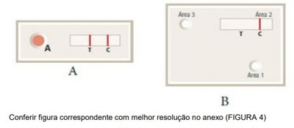

A) Novos testes rápidos.

B) ELISA 4a geração.

C) CD4 e carga viral.

D) Western blot.

**------ COMENTÁRIO ------**

**Gabarito: A - Novos testes rápidos.**

✅ Gabarito: alternativa A.

Esta questão aborda o diagnóstico da infecção pelo HIV. Vamos revisar os métodos diagnósticos e, em seguida, analisar os detalhes da questão.

Existem vários testes para diagnosticar a infecção pelo HIV. É crucial saber que são necessários dois testes positivos para confirmar o diagnóstico. Um único teste positivo não é suficiente. 🙅‍♂️

Tipos de testes disponíveis:

TESTES RÁPIDOS ⏱️

• São simples e mostram visualmente a ligação entre antígenos e anticorpos.

• O resultado sai em até 30 minutos.

• Podem ser feitos fora do laboratório, com amostra de sangue (punção digital) ou fluido oral.

• Ajudam a ampliar o diagnóstico devido à facilidade de coleta.

• Possuem uma janela imunológica de 1 a 3 meses, o que pode diminuir a sensibilidade na detecção da infecção aguda.

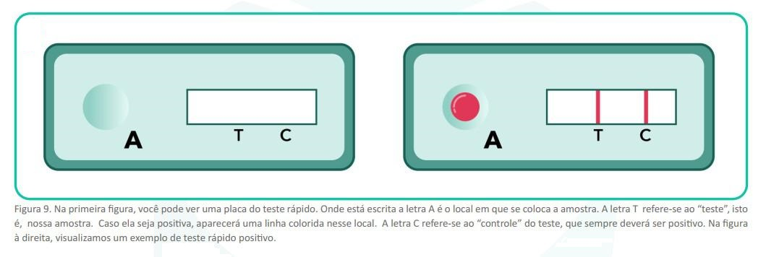

IMUNOENSAIOS 🧪

• Detectam a ligação antígeno-anticorpo.

• Podem detectar anticorpos ou antígenos.

• Um exemplo é o ELISA.

• Existem imunoensaios de 3ª e 4ª geração, mais sensíveis e específicos.  
  
3ª geração: detecta IgG e IgM.  
4ª geração: detecta anticorpos e o antígeno p24, reduzindo a janela imunológica para cerca de 15 dias.

• Demoram cerca de 4 horas para serem realizados.

WESTERN BLOT 🔬

• Usado para confirmar o diagnóstico.

• Detecta anticorpos contra diferentes partes do vírus.

• Funciona com uma membrana com proteínas do HIV.

• Se houver anticorpos na amostra, ocorre a ligação antígeno-anticorpo, formando "bandas".

TESTE MOLECULAR 🧬

• Também chamado de carga viral.

• Detecta o RNA do vírus, o primeiro marcador a aparecer.

• Útil em situações onde a detecção de anticorpos não é possível, como em crianças menores de 18 meses.

Como diagnosticar a infecção pelo HIV:

• Dois testes rápidos com amostras de sangue (de fabricantes diferentes).

• Um teste rápido com fluido oral e outro com sangue.

• Um imunoensaio de 3ª ou 4ª geração e um teste molecular (carga viral).

• Um imunoensaio de 3ª ou 4ª geração e um western blot ou imunoblot rápido.

Se o primeiro teste for não reagente, não é necessário fazer o segundo. Se ambos forem reagentes, a amostra é considerada "reagente". 👍

Analisando a questão:

Na questão, o paciente teve um teste rápido reagente, mas o segundo teste foi não reagente. O fluxograma orienta a realização de um segundo teste rápido quando o primeiro é reagente. Se ambos forem reagentes, a amostra é "reagente". No entanto, se o segundo teste for negativo, o fluxograma deve ser reiniciado, repetindo os testes com uma nova amostra de sangue. Se houver nova discordância, a amostra deve ser encaminhada para testes laboratoriais, como imunoensaio.

**186. (QR.400206693, 2024, ES - PROCESSO SELETIVO UNIFICADO - PSU ES. Dificuldade: FÁCIL).** Com relação ao diagnóstico da Insuficiência Hepática Aguda (IHA), assinale V para as afirmativas verdadeiras e F para as falsas . ( ) Na anamnese, não é possível indicar a etiologia da IHA nem sugerir uma possível abordagem específica. ( ) No exame físico, é importante definir o grau de encefalopatia hepática e a presença de estigmas de doença crônica. ( ) Todos os pacientes com IHA precisam de monitoração hemodinâmica contínua, necessariamente em Unidade de Terapia Intensiva. ( ) Não é necessário realizar exames de imagem para visualização das veias hepáticas nem da veia porta, pois não é preciso avaliar detalhadamente o fígado. Assinale a alternativa que apresenta a sequência CORRETA :

A) F – V – V – F.

B) F – V – F – V.

C) V – F – F – V.

D) V – F – V – F.

**------ COMENTÁRIO ------**

**Gabarito: A - F – V – V – F.**

A Insuficiência Hepática Aguda (IHA) é uma condição grave em que o fígado para de funcionar rapidamente. Isso causa problemas na coagulação do sangue e afeta o estado mental do paciente (encefalopatia hepática). Geralmente, acontece em pessoas que não tinham problemas no fígado antes. 🤕

Causas da IHA:  
* Hepatite viral aguda.  
* Overdose de medicamentos (como paracetamol).  
* Problemas no fluxo sanguíneo do fígado.  
* Doenças metabólicas.

O diagnóstico da IHA exige uma avaliação completa. 👨‍⚕️

Como diagnosticar:  
* Histórico do paciente: É importante saber sobre medicamentos, consumo de álcool e outras doenças.  
* Exame físico: Avaliar o estado mental do paciente é crucial, pois a encefalopatia hepática é um sinal importante da IHA.

Análise das afirmações:

• FALSA: A história do paciente é muito importante para descobrir a causa da IHA.

• VERDADEIRA: O exame físico ajuda a avaliar a gravidade da IHA, especialmente a encefalopatia hepática.

• VERDADEIRA: A IHA pode piorar rapidamente, por isso, o paciente precisa de monitoramento constante em uma UTI. 🚨

• FALSA: Exames de imagem são importantes para identificar a causa da IHA e avaliar o fígado.

A sequência correta das afirmações é: F - V - V - F. ✅

**187. (QR.400208258, 2024, RS - UNIVERSIDADE FEDERAL DO RIO GRANDE DO SUL - UFRGS (HOSPITAL DE CLÍNICAS DE PORTO ALEGRE - HCPA). Dificuldade: FÁCIL).** Paciente feminina, de 78 anos, foi trazida à Emergência por sonolência excessiva há 5 dias, com diminuição da ingestão de líquidos e alimentos. Familiar referiu urina concentrada e malcheirosa. Tinha histórico de hipotireoidismo e dor crônica nos joelhos por osteoartrose e realizava acompanhamento ambulatorial por esquecimentos e diminuição de funcionalidade há 1 ano (não saía mais sozinha; em casa ainda conseguia desempenhar tarefas usuais). Fazia uso diário de levotiroxina (75 mg, há 5 anos) e amitriptilina (50 mg, há 2 anos). Ao exame físico, a paciente acordava ao ser chamada, porém adormecia em poucos segundos e respondia de forma confusa a perguntas simples. Não havia sinais neurológicos focais. Exame dos sistemas não revelou particularidades. Com base no quadro, assinale a assertiva correta

A) Deve-se usar a ferramenta de rastreio Mini Exame do Estado Mental para identificação dos componentes diagnósticos de delirium.

B) Trata-se de delirium hipoativo, tendo como provável causa infecção urinária.

C) Trata-se de quadro demencial em evolução, com piora da cognição e sonolência excessiva devido ao uso de amitriptilina.

D) Trata-se de demência rapidamente progressiva, devendo-se realizar punção lombar para análise do líquor.

**------ COMENTÁRIO ------**

**Gabarito: B - Trata-se de delirium hipoativo, tendo como provável causa infecção urinária.**

🧠 Estudante, o delirium (estado confusional agudo) é um tema comum em provas de neurologia. Ele surge devido a diversas condições e é diagnosticado clinicamente, usando os critérios da CAM-ICU, que avalia quatro aspectos:

• Alteração aguda e flutuante do estado mental (confusão) 😵

• Desatenção 😟

• Pensamento desorganizado 🤔

• Alteração do nível de consciência 😴

Aproximadamente 15% dos pacientes em pronto-socorro e 20% dos internados desenvolvem delirium.

Fatores de risco:

• Idade avançada 👴

• Sexo masculino 👨

• Histórico de problemas cognitivos 🧠

• Falta de sono 😴

• Depressão 😔

Causas:

• Infecções 🦠

• Desequilíbrios de sódio (hipo/hipernatremia) 🧂

• Uso de benzodiazepínicos 💊

• Certos antibióticos (quinolonas, cefepime) 💉

• Problemas renais 🫀

• Outras condições que afetam o equilíbrio do corpo ⚖️

O tratamento envolve identificar a causa, tratar os sintomas e ajustar o ambiente do paciente. Neurolépticos (haloperidol, risperidona, quetiapina) podem ser usados. Em casos de abstinência alcoólica, síndromes parkinsonianas ou reações a neurolépticos, benzodiazepínicos são preferíveis para controlar o comportamento.

**188. (QR.400208768, 2024, SP - UNIVERSIDADE DE SÃO PAULO - USP (HOSPITAL DAS CLÍNICAS DA FACULDADE DE MEDICINA DE RIBEIRÃO PRETO DA USP). Dificuldade: FÁCIL).** Homem, 25 anos, notou há 3 meses edema de face ao acordar pela manhã, com melhora durante o dia. Há 1 mês, há piora gradual do edema, com extensão para o pescoço, sem melhora ao longo do dia, associado à hiperemia dessa região. Há 15 dias, refere dispneia, inicialmente aos grandes esforços, com piora gradual. Nega febre. Exame Físico: REG; eupneico; Saturação O2 em ar ambiente: 92%; edema e hiperemia em face, em pescoço e em região superior de tronco; distensão venosa em região cervical e torácica superior e sem outras alterações. Qual o diagnóstico mais provável?

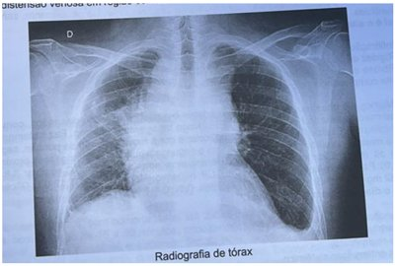

A) Angioedema crônico.

B) Insuficiência renal crônica.

C) Síndrome de Veia Cava Superior.

D) Insuficiência cardíaca direita.

**------ COMENTÁRIO ------**

**Gabarito: C - Síndrome de Veia Cava Superior.**

Gabarito: C.

Olá, Estudante! 👋 Estamos diante de uma questão sobre a síndrome da veia cava superior (SVCS), um quadro clínico importante nas provas de residência.

A SVCS ocorre quando algo obstrui o fluxo sanguíneo na veia cava superior (VCS). 🩸 Essa obstrução pode ser causada por tumores que invadem ou comprimem a VCS, incluindo tumores neoplásicos e linfonodais.

Quando o fluxo sanguíneo na VCS é interrompido, o corpo busca alternativas para drenar o sangue para o átrio direito, levando ao desenvolvimento de circulação colateral e aumento da pressão venosa na parte superior do corpo. ⬆️ A dispneia (falta de ar) é o sintoma mais comum da SVCS, independentemente da causa.

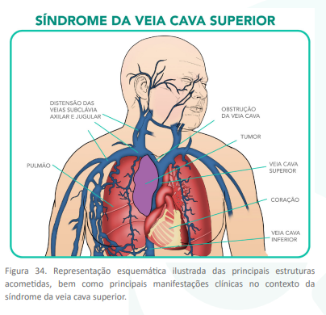

Aproximadamente 60-85% dos casos de SVCS são causados por tumores. Os principais são:

• Carcinoma de pulmão de não pequenas células (50%)

• Carcinoma de pulmão de pequenas células (25-35%)

• Linfoma não Hodgkin (LNH) (10-15%)

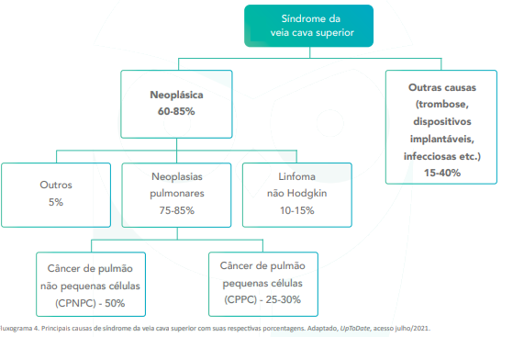

O exame de imagem mais indicado para diagnosticar a SVCS é a tomografia de tórax com contraste. 🫁 Este exame mostra se há obstrução na VCS e ajuda a identificar a presença de trombose.

O tratamento da SVCS causada por tumores visa:

• Aliviar os sintomas

• Prevenir complicações

• Tratar o tumor de base

As medidas gerais incluem evitar a hidratação excessiva e manter o paciente com a cabeceira elevada. ⬆️ Se houver trombose, o tratamento adequado deve ser iniciado. A colocação de um stent na VCS pode melhorar os sintomas em casos graves ou ser uma estratégia para ganhar tempo até o diagnóstico definitivo. Alguns tumores respondem bem à quimioterapia (LNH e CPPC), enquanto outros, como o CPNPC, podem exigir radioterapia seguida de quimioterapia.

A SVCS afeta principalmente homens por volta dos 60 anos. Os principais sinais e sintomas são:

• Edema na face e membros superiores

• Circulação colateral do tipo VCS

• Pletora facial (rosto avermelhado)

Os sintomas podem piorar quando o paciente se deita. Em casos graves, pode haver edema cerebral e herniação. Uma piora repentina dos sintomas pode indicar trombose na VCS.

Na questão, o paciente é jovem e apresenta alargamento do mediastino na radiografia de tórax. Nesses casos, a principal suspeita para a SVCS é o linfoma.

**189. (QR.400211163, 2024, MG - SANTA CASA DE MISERICÓRDIA DE BELO HORIZONTE - SCMBH. Dificuldade: FÁCIL).** Paciente do sexo feminino 38 anos, queixa nos últimos 2 meses fadiga, acompanhada de palpitação, como "se estivesse ansiosa" piorando ao longo do dia e ao se movimentar. Sente também uma tontura do tipo desequilíbrio ao se levantar, sem perda de consciência. Os sintomas têm prejudicado seu trabalho como professora em uma escola de ensino básico e melhoram quando ela está sentada ou se deita. Nega comorbidades e uso de medicamentos contínuos. O exame físico mostra os seguintes achados: Assinale a alternativa que apresenta o diagnóstico MAIS provável.

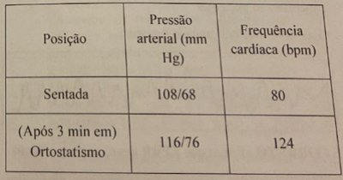

A) Síndrome de taquicardia postural.

B) Hipersensibilidade do seio carotídeo.

C) Neuropatia autônoma autoimune.

D) Atrofia de múltiplos sistemas.

**------ COMENTÁRIO ------**

**Gabarito: A - Síndrome de taquicardia postural.**

Gabarito: ALTERNATIVA A.

Comentário:

A questão descreve um quadro clínico que pode ser confundido com síncope. A principal queixa é tontura com desequilíbrio ao levantar, sem perda da consciência. Isso caracteriza a pré-síncope ou lipotimia, que são episódios com sintomas que indicam que a síncope pode acontecer, como visão turva, enjoo, suor ou sensação de cabeça leve, mas sem perda total da consciência.

Um diagnóstico que pode ser confundido com síncope é a intolerância ortostática, que causa mal-estar, fraqueza, palpitações, visão turva e taquicardia ao ficar em pé. Pode estar associada à taquicardia ortostática, que é diagnosticada quando a frequência cardíaca aumenta em mais de 30 ou 40 bpm ao ficar em pé, comum em adolescentes. Se esse aumento da frequência cardíaca vier com sintomas, é diagnosticada a síndrome taquicárdica ortostática postural (POTS).

**190. (QR.400201664, 2020, SP - UNIVERSIDADE DE SÃO PAULO - USP (HOSPITAL DAS CLÍNICAS DA FACULDADE DE MEDICINA DA USP - HC). Dificuldade: FÁCIL).** Homem de 33 anos praticava esteira na academia quando apresentou eritema generalizado com intenso prurido cutâneo, rouquidão, dispneia progressiva e hipotensão arterial. Foi encaminhado ao pronto atendimento onde foi diagnosticada anafilaxia. Nega alergias. Histórico das quatro horas que antecederam o episódio: ingestão de iogurte e salada de frutas e diclofenaco antes do início da prática esportiva. A causa mais provável para a anafilaxia deste paciente é:

A) Síndrome látex-fruta.

B) Alergia à proteína do leite.

C) Uso de diclofenaco.

D) Idiopática.

**------ COMENTÁRIO ------**

**Gabarito: C - Uso de diclofenaco.**

```markdown

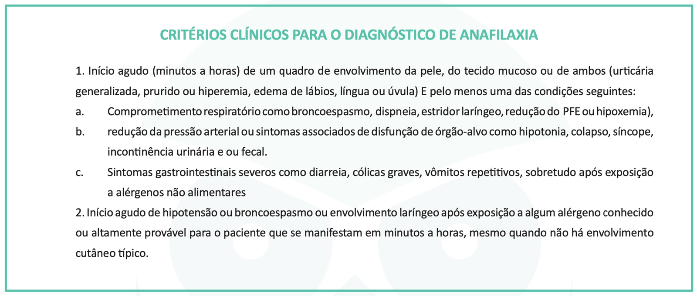

Olá, Estudante! 👋 Vamos revisar a anafilaxia induzida por exercícios, que precisa de um fator como alimentos, medicamentos (AINEs), ar frio ou água gelada. 📚

Anafilaxia: Reação alérgica grave e súbita, com risco de vida, após contato com um alérgeno. 💥

• Tipos:  
  
Imunológica (mais comum): Mediada por anticorpos IgE. Exige exposição prévia ao alérgeno.  
Não imunológica: Outros mecanismos envolvidos, como hipersensibilidade tipo III.

• Mecanismo IgE:  
  
Exposição inicial: Produção de IgE específica.  
Nova exposição: IgE se liga a mastócitos e basófilos.  
Liberação de mediadores: Histamina, triptase, leucotrienos, etc.  
Sintomas: Vasodilatação, aumento da permeabilidade vascular, broncoconstrição, hipotensão.

• Mecanismo não IgE: Ativação direta de mastócitos/basófilos por estímulos físicos (exercícios, medicamentos, frio).

• Classificação: Unifásica, bifásica e protraída.

Diagnóstico: Clínico. 🩺

• Marcadores: Histamina e triptase aumentam na fase aguda.  
  
Histamina: Pico em 5-15 minutos, volta ao normal em 1 hora.  
Triptase: Elevada por 4-6 horas (idealmente, medir em até 2 horas).  
Dosagem normal não exclui anafilaxia.

Tratamento:

• Epinefrina (Adrenalina): 💉 Primeira escolha!  
  
Ações:  
  
Alfa-1: Vasoconstrição, diminuição do edema.  
Beta-1: Aumento da frequência e força cardíaca.  
Beta-2: Broncodilatação, diminuição de mediadores.  
  
Dose: 0,3 a 0,5mg (1:1000), intramuscular na coxa.

• Outras medicações: Corticoides, anti-histamínicos e beta agonistas são de segunda linha.

Investigação:

• Identificar o agente causador para evitar novas crises.

• Testes: IgE específica (cutâneos ou soro) e teste de provocação (em ambiente hospitalar).  
```

**191. (QR.400232739, 2025, SP - UNIVERSIDADE DE SÃO PAULO - USP (HOSPITAL DAS CLÍNICAS DA FACULDADE DE MEDICINA DA USP - HC). Dificuldade: DIFÍCIL).** Mulher, 71 anos de idade, com antecedente de neoplasia de mama localizada e diagnosticada há um ano, em uso atual de tamoxifeno, comparece no pronto-socorro por cefaleia nova há um dia, holocraniana, em aperto, de moderada intensidade, com pouca resposta a analgésicos simples. Ao exame clínico, apresentou PA de 170x90 mmHg, FC de 100 bpm, FR de 18 ipm, Temp. de 36,8 °C. Exame neurológico normal. Tomografia de crânio sem contraste e ressonância magnética de encéfalo (sequência de susceptibilidade magnética) são apresentadas nas imagens a seguir: A causa mais provável para o quadro atual é:

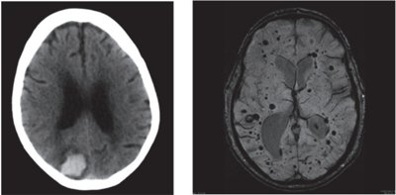

A) Metástase encefálica.

B) Trombose venosa cerebral.

C) Angiopatia amiloide.

D) Hipertensão arterial sistêmica.

**------ COMENTÁRIO ------**

**Gabarito: C - Angiopatia amiloide.**

🧠 Estudante, a maioria dos AVCs (80%) são isquêmicos, enquanto 20% são hemorrágicos. As Questões MED costumam focar nos eventos isquêmicos, mas os hemorrágicos também aparecem.

👩‍🦳 Se uma mulher idosa apresenta sangramento no córtex cerebral, a principal suspeita é angiopatia amilóide.

🩸 Nos AVCs hemorrágicos intraparenquimatosos (excluindo hemorragia subaracnóidea), a hipertensão arterial é a causa em 70% dos casos. Os locais mais afetados são os núcleos da base e o tálamo. Isso acontece devido à transição brusca no calibre das artérias nessas áreas, levando à fragilidade dos vasos.

💔 Os outros 30% dos AVCh têm causas variadas, como malformações arteriovenosas, vasculites, trombose venosa cerebral e, principalmente, a angiopatia amilóide.

👴 A angiopatia amilóide é a principal causa de AVCh em idosos sem hipertensão, causada pelo acúmulo de proteína amilóide nas artérias cerebrais. Os sangramentos ocorrem no córtex cerebral, e o diagnóstico é feito por ressonância magnética (RM), que mostra múltiplos microfocos de sangramento (microbleeds).

💊 Não há cura para a angiopatia amilóide. O tratamento envolve controle rigoroso da pressão arterial e cautela com o uso de antiagregantes e anticoagulantes.

**192. (QR.400145132, 2021, RR - SISTEMA ÚNICO DE SAÚDE - SUS RORAIMA. Dificuldade: MÉDIO).** A principal causa de Insuficiência Hepática aguda no Mundo é:

A) Acetaminofen

B) Fármacos

C) Hepatites virais

D) Hepatite autoimune

**------ COMENTÁRIO ------**

**Gabarito: C - Hepatites virais**

A hepatite fulminante (insuficiência hepática aguda) é uma lesão grave no fígado que causa encefalopatia hepática e aumento do tempo de protrombina (INR ≥ 1,5). 🤕

No mundo e no Brasil, as hepatites virais, especialmente a hepatite B, são as principais causas. 🦠

• A hepatite fulminante ocorre em:  
  
0,35% dos casos de hepatite A.  
0,1 a 1% dos casos de hepatite B.  
A hepatite C raramente causa insuficiência hepática aguda, e geralmente está associada à hepatite B.

A hepatite fulminante por hepatite B aguda pode ser mais comum do que os dados mostram.

A coinfecção ou superinfecção com o vírus da hepatite D aumenta o risco de insuficiência hepática aguda. ⚠️

• Na superinfecção (vírus D em quem já tem hepatite B), os casos são mais graves, com até 20% evoluindo para insuficiência hepática aguda e até 79% cronificando. Isso acontece porque a hepatite B facilita a replicação do vírus D.

Em países onde a hepatite E é comum, ela também é uma causa importante de hepatite fulminante. 🌍

• A taxa de mortalidade por hepatite E é de 0,5 a 3%, mas pode chegar a 15 a 25% em mulheres grávidas.🤰

Nos Estados Unidos, o uso de altas doses de paracetamol é a principal causa de insuficiência hepática aguda. 💊

**193. (QR.400164382, 2022, SP - HOSPITAL ISRAELITA ALBERT EINSTEIN - HIAE. Dificuldade: MÉDIO).** Paciente cirrótico, de 45 anos, com investigação etiológica positiva para a mutação do gene ATP7B deve ser tratado com:

A) Prednisona.

B) Sangria trimestral.

C) Trientina.

D) Reposição de alfa-1 antitripsina.

**------ COMENTÁRIO ------**

**Gabarito: C - Trientina.**

A doença de Wilson é causada por mutações no gene ATP7B, levando ao acúmulo de cobre no corpo. 🧑‍🔬

Os sintomas podem incluir problemas no fígado (18-84% dos casos), neurológicos (18-73% dos casos) e/ou psiquiátricos (10-100% dos casos). 🧠

Outras manifestações incluem: anemia, problemas cardíacos, renais (síndrome de Fanconi), hipoparatireoidismo e problemas nas articulações. ❤️‍🩹

Geralmente, o diagnóstico ocorre entre 5 e 35 anos. Um sinal comum é a presença dos anéis de Kayser-Fleischer (depósito de cobre na córnea). 👀

O diagnóstico é confirmado por:

• Baixos níveis de ceruloplasmina no sangue (< 20 mg/dl).

• Aumento do cobre na urina de 24 horas (> 40 a 100 mcg/dia).

• Presença dos anéis de Kayser-Fleischer.

Segue abaixo a sugestão para início do tratamento da doença de Wilson.

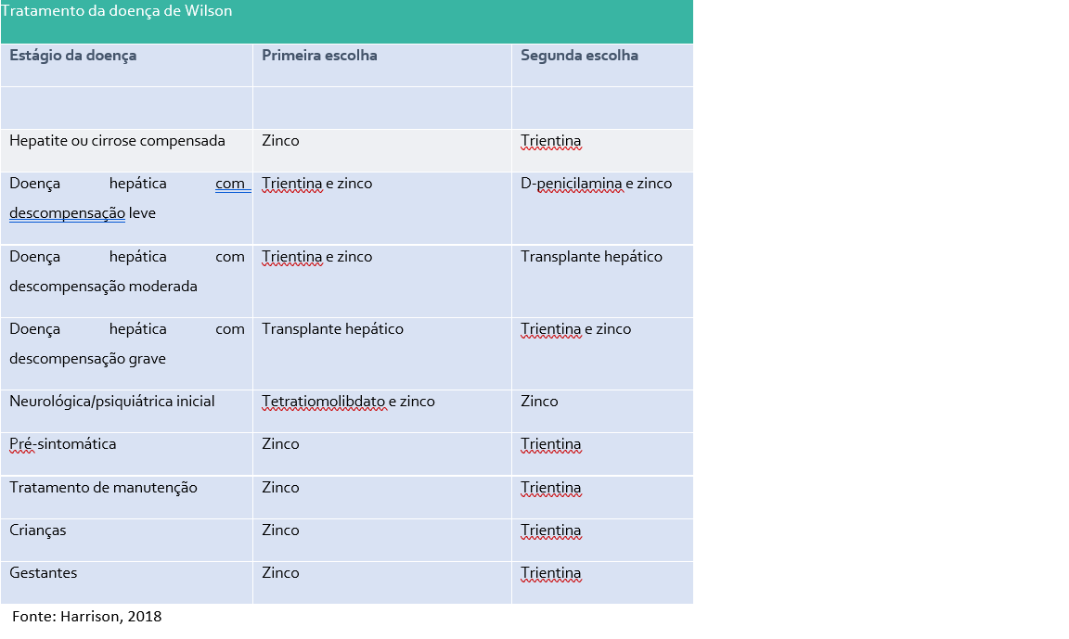

**194. (QR.400041764, 2020, ES - UNIVERSIDADE FEDERAL DO ESPÍRITO SANTO - UFES (HOSPITAL UNIVERSITÁRIO CASSIANO ANTÔNIO DE MORAES - HUCAM). Dificuldade: MÉDIO).** R.A.N., 38 anos, tabagista 70 anos/maço, deu entrada no pronto socorro pela clínica médica com queixa de mal-estar e ""sensação estranha"" ao respirar. Ao exame, paciente encontrava-se em bom estado geral, conversando, frequência cardíaca: 68 bpm, frequência respiratória: 20 irpm, corado, hidratado, pressão arterial: 130/80 mmHg, percussão pulmonar levemente timpânica à direita, ausculta pouco reduzida à direita, saturação em ar ambiente de 92%. Realizado radiografia de tórax que evidenciou pneumotórax com cerca de 01cm de espessura em ápice e hilo pulmonar. Paciente nega história de trauma pulmonar e doença pulmonar conhecida. Diante do quadro, qual o diagnóstico e conduta?

A) Pneumotórax secundário, drenagem de tórax em selo d´água e internação hospitalar.

B) Pneumotórax primário, suplementação com oxigênio, observação e repetir imagem em 06 horas.

C) Pneumotórax secundário, cateter de aspiração e repetir imagem em 04 horas

D) Pneumotórax primário, drenagem de tórax em selo d´água e internação hospitalar.

**------ COMENTÁRIO ------**

**Gabarito: B - Pneumotórax primário, suplementação com oxigênio, observação e repetir imagem em 06 horas.**

GABARITO: ALTERNATIVA B

🚨 Estudante, preste atenção! Vamos analisar essa questão.

A questão já nos informa o diagnóstico: Pneumotórax. 😮

Vamos relembrar os sinais clínicos desses pacientes? Geralmente, a história é aguda, com falta de ar (dispneia) e/ou dor no peito, geralmente de um lado só. No exame físico, encontramos:

• Pneumotórax  
  
Inspeção: tórax normal ou aumentado.  
Palpação: expansibilidade reduzida e vibração vocal abolida.  
Percussão: som timpânico.  
Ausculta: murmúrio vesicular e ressonância vocal ausentes.

✅ Diagnóstico definido, agora vamos à classificação:

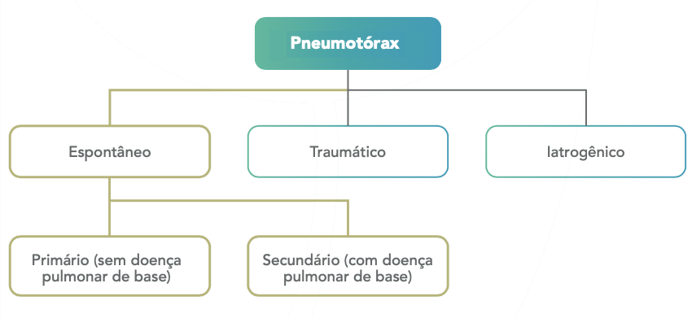

O Pneumotórax espontâneo primário é comum em jovens, homens e pessoas altas, sem problemas pulmonares prévios. Acontece por causa da ruptura de pequenas bolhas de ar nos pulmões (blebs ou bolhas).

O Pneumotórax espontâneo secundário, geralmente, surge por causa de doenças pulmonares, como a DPOC.

Na questão, o paciente não tem doença pulmonar de base (apesar do histórico de tabagismo), então é um pneumotórax primário. E agora, o que fazer? 🤔

Nem todo pneumotórax precisa de drenagem! Se o paciente estiver instável, a drenagem torácica com selo d'água é imediata. Mas, se estiver estável, podemos ser conservadores em alguns casos:

• Pneumotórax pequeno (≤ 3 cm no topo ou ≤ 2 cm no meio do pulmão)

• Sem necessidade de ventilação com pressão positiva.

• Sem necessidade de transporte aéreo.

O paciente da questão está estável, com pneumotórax pequeno e sem necessidade de intervenções, então a conduta conservadora, com acompanhamento por exames de imagem, é a mais adequada. 👍

## 2.1. Nefrologia (25 questões)

**195. (QR.400140623, 2021, RN - UNIVERSIDADE FEDERAL DO RIO GRANDE DO NORTE - UFRN (HOSPITAL UNIVERSITÁRIO ONOFRE LOPES - HUOL). Dificuldade: FÁCIL).** Um paciente de 45 anos, com quadro de náuseas, vômitos e adinamia iniciado há 1 mês, procurou, há uma semana, a unidade de pronto-socorro, na qual foi hidratado com solução de cloreto de sódio a 0,9%, e evoluiu com rebaixamento do nível de consciência. Familiares negavam que ele apresentasse dispneia ou hipotensão na ocasião. No momento do atendimento, realizaram-se alguns exames cujos resultados foram os seguintes: função renal normal, potássio sérico de 4,5 meq/L e sódio sérico de 110 meq/L. O clínico iniciou hidratação com cloreto de sódio a 513 meq/L, obtendo melhora dos sintomas, com reposição gradativa do nível de consciência e do sódio. Em seguida, foi encaminhado ao hospital universitário e, na admissão, paciente encontrava-se hidratado e normotenso. Mas, feitos novos exames, ficou constatado que o sódio sérico estava 122 meq/L; o sódio urinário medido, 55 meq/L; a osmolaridade sérica, 254 meq/L e o ácido úrico, 1,7 mg/dL. A dosagem de cortisol e TSH estavam normais. Para definição etiológica, os dois exames que devem ser solicitados são

A) ecocardiograma e albumina sérica.

B) ressonância de crânio e tomografia de tórax.

C) glicemia sérica e exame toxicológico.

D) eletroforese de proteínas e lipidograma.

**------ COMENTÁRIO ------**

**Gabarito: B - ressonância de crânio e tomografia de tórax.**

A questão aborda o diagnóstico e tratamento de um paciente com HIPONATREMIA sintomática. Os achados clínicos sugerem um diagnóstico de Síndrome da Secreção Inapropriada do Hormônio Antidiurético (SIAD), que ocorre devido à incapacidade de suprimir o hormônio ADH. 💧

As principais características da SIAD são:

• Hiponatremia 📉

• Baixa osmolaridade sérica (excesso de água no corpo) 💧

• Alta osmolaridade urinária (urina concentrada) ⬆️

• Alto sódio urinário ⬆️

• Hipouricemia

• É preciso descartar outras condições como insuficiência adrenal, hipotireoidismo, insuficiência renal avançada e uso de diuréticos.

O paciente do caso apresenta essas características, confirmando o diagnóstico de SIAD. ✅

Após o diagnóstico de SIAD, é importante investigar as causas, que podem incluir:

• Problemas no sistema nervoso central que aumentam a produção de ADH. 🧠

• Produção de ADH por tumores (mais comum em carcinoma de pequenas células do pulmão). 🫁

• Uso de medicamentos (carbamazepina, clorpropamida, ciclofosfamida, inibidores da recaptação de serotonina). 💊

Quando a hiponatremia é grave e precisa de tratamento imediato? Preste atenção aos seguintes sintomas:

• Moderada: náuseas, confusão mental, dor de cabeça. 🤕

• Grave: vômitos, convulsões, diminuição do nível de consciência. 😵

Nesses casos, o tratamento envolve a infusão de solução de NaCl 3% (513 mEq/L de sódio): 150 ml em 20 minutos. O objetivo é melhorar os sintomas e/ou aumentar o sódio sérico em 5 mEq/L. 📈

Em outras situações, o tratamento da hiponatremia deve focar na causa. Na SIAD, a restrição de líquidos é crucial. 🚰

**196. (QR.400141108, 2021, SP - UNIVERSIDADE ESTADUAL DE CAMPINAS - UNICAMP (FACULDADE DE CIÊNCIAS MÉDICAS DA UNICAMP - FCM) (HOSPITAL DE CLÍNICAS DA UNICAMP). Dificuldade: MÉDIO).** Mulher, 63a, com diagnóstico de cirrose alcoólica, está internada por descompesação clínica há 3 dias, com piora da ascite, oligúria e início de encefalopatia hepática. Em uso diário de espironolactona 200mg, furosemida 40mg e complexo vitamínico. Creatinina 1,7 mg/dL; (0,8 mg/dL na entrada); Líquido ascítico: hemácias= 1.300/mm³, leucócitos= 420/mm³ (62% de linfócitos, 31% neutrófilos e 7% de monócitos); proteína= 1,4 g/dL, albumina= 0,7 g/dL, O DIAGNÓSTICO E A CONDUTA SÃO:

A) Lesão renal aguda estágio 2; suspender diuréticos e prescrever albumina humana.

B) Síndrome hepatorrenal; prescrever albumina humana e terlipressina.

C) Peritonite bacteriana espontânea com disfunção renal; prescrever ceftriaxona e albumina.

D) Lesão renal aguda estágio 1; reduzir diuréticos e prescrever ceftriaxona empírico.

**------ COMENTÁRIO ------**

**Gabarito: A - Lesão renal aguda estágio 2; suspender diuréticos e prescrever albumina humana.**

🦉 Atenção, futuro(a) médico(a)! Este é um exemplo clássico de lesão renal aguda (LRA), muito comum em provas de residência e na prática clínica.

🚨 Definição de LRA em pacientes com problemas no fígado:

• A definição é parecida com os critérios do KDIGO (usado para a população em geral), que considera o aumento da creatinina e a diminuição do volume de urina.

• O Clube Internacional de Ascite (2015) prefere usar apenas o aumento da creatinina para diagnosticar, pois o volume de urina pode ser impreciso em pacientes com cirrose.

🔎 Investigação da LRA em pacientes com cirrose:

• A investigação segue os mesmos passos de qualquer LRA, buscando causas:  
  
Pré-renal  
Renal  
Pós-renal

💧 LRA Pré-renal:

• É muito comum em pacientes com cirrose devido ao uso de diuréticos (como os de alça e antagonistas da aldosterona), que podem causar desidratação.

• O primeiro passo é parar esses medicamentos e repor o volume de líquidos, de preferência com albumina (1g/kg, até 100g por dia) por 48 horas.

🚧 Disfunção Pós-renal:

• É investigada com exames de imagem para verificar se há obstrução das vias urinárias (por cálculos, tumores ou aumento da próstata).

💔 LRA Renal:

• É preciso descartar as principais causas:  
  
Danos nos rins por medicamentos  
Choque  
Problemas nos glomérulos (sugeridos por sangue na urina com formato alterado e perda de proteína na urina maior que 1g/24 horas)  
Síndrome hepatorrenal (SHR)

**197. (QR.400144497, 2021, RN - UNIVERSIDADE FEDERAL DO RIO GRANDE DO NORTE - UFRN (ESCOLA MULTICAMPI DE CIÊNCIAS MÉDICAS - EMCM). Dificuldade: MÉDIO).** A doença renal crônica tem sua prevalência crescente e, atualmente, representa um importante problema de saúde global. Em seu espectro mais grave é acompanhada de síndrome clínica de acometimento multisistêmico, conhecida como uremia. Qual das alternativas abaixo é manifestação de uremia?

A) Soluços

B) Endocardite

C) Poliúria

D) Constipação

**------ COMENTÁRIO ------**

**Gabarito: A - Soluços**

GABARITO: ALTERNATIVA A

Os sintomas da uremia podem variar bastante, indo de sinais pouco específicos até condições graves. 😥

Os sintomas gerais incluem:

• Cansaço 😴

• Fraqueza 💪

• Falta de apetite 🍽️

• Soluços

• Náuseas e vômitos 🤢

Esses sintomas podem não indicar imediatamente doença renal crônica (DRC), mas são importantes em pacientes com função renal avançada. 😉

Outros sintomas mais sérios incluem:

• Risco de sangramentos

• Pericardite urêmica

• Alterações neurológicas

As alterações neurológicas, chamadas de encefalopatia urêmica, apresentam diversos sintomas, como:

• Mudanças no sono

• Tremores

• Quadros graves como coma ou convulsões 😵‍💫

Veja na figura abaixo as principais alterações da DRC:

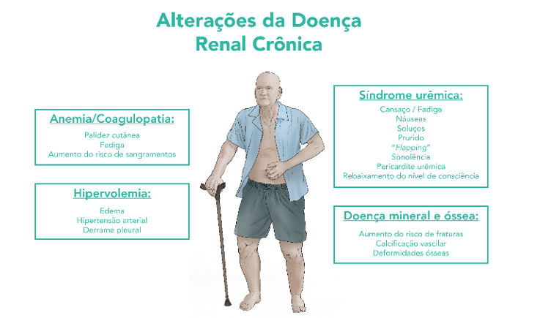

**198. (QR.400166570, 2022, MG - SANTA CASA DE MISERICÓRDIA DE BELO HORIZONTE - SCMBH. Dificuldade: MÉDIO).** Paciente feminina, 30 anos de idade, admitida com pielonefrite, com relato de tratamento recente de ITU com nitrofurantoína sem melhora dos sintomas. Devido a quadros de ITU de repetição, paciente coletou urocultura no início do tratamento com nitrofurantoína. Urocultura mostra Pseudomonas aeruginosa multissensível, 100.000 UFC/mL. Qual é a melhor alternativa para tratamento dessa paciente?

A) Norfloxacino.

B) Cefuroxima.

C) Ertapenem.

D) Piperacilina-tazobactam.

**------ COMENTÁRIO ------**

**Gabarito: D - Piperacilina-tazobactam.**

O diagnóstico de pielonefrite 🫘 é feito com base em:

• Sintomas urinários baixos + febre ou sinais sistêmicos (calafrios, confusão).

• Dor lombar (lembre-se do sinal de Giordano: punho-percussão lombar dolorosa) + piúria e/ou bacteriúria.

Tratamento Ambulatorial:

• Risco de bactéria resistente: Ertapenem (dose inicial) seguido de quinolona oral (ciprofloxacino 500mg de 12/12h ou levofloxacino 750mg, 1x/dia).

• Sem risco de resistência: Quinolona oral ou antibiótico parenteral em dose única (ceftriaxone ou ertapenem), seguido de quinolona oral.  
  
Contraindicação às quinolonas: Sulfametoxazol + trimetoprim; amoxicilina + clavulanato; cefadroxila e cefalexina. Ajuste o antibiótico conforme a urocultura.  
Nitrofurantoína: Não usar para pielonefrite (baixa concentração no rim).

A Questão MED foca no conhecimento de antimicrobianos, considerando o resultado da urocultura com Pseudomonas.

**199. (QR.400194307, 2023, REVALIDA NACIONAL - INSTITUTO NACIONAL DE ESTUDOS E PESQUISAS EDUCACIONAIS ANÍSIO TEIXEIRA (INEP). Dificuldade: FÁCIL).** Um paciente desnutrido, com 6 meses, deu entrada no pronto-socorro, acompanhado por familiares que relatam diarreia abundante e piora progressiva do nível de consciência, que vem ocorrendo há 2 dias. Ao exame, o paciente encontra--se desidratado, hipocorado, sonolento, comatoso e sem sinais localizatórios. Mantido em ar ambiente, colheu-se uma gasometria arterial, que revelou pH = 7,22; pressão parcial de CO2 de 48 mmHg; pressão parcial de O2 de 75 mmHg; saturação de O2 de 94%; bicarbonato de 12,5 mEq/L e excesso de bases (BE) = -13. Considerando o quadro descrito, assinale a opção que apresenta o diagnóstico correto para o caso.

A) Acidose mista, respiratória e metabólica.

B) Acidose metabólica compensada por hiperventilação alveolar.

C) Alcalose respiratória compensada por uma acidose metabólica.

D) Acidose metabólica compensada por uma alcalose respiratória.

**------ COMENTÁRIO ------**

**Gabarito: A - Acidose mista, respiratória e metabólica.**

Caro Estudante, vamos analisar a interpretação de uma gasometria arterial seguindo um passo a passo:

Passo 1: pH 🧪

• O pH fornecido é 7,22.

• A faixa normal do pH plasmático é entre 7,35 e 7,45.

• Conclusão: Acidemia.

Passo 2: Distúrbio Primário 🧐

• A acidemia pode ser causada por:  
  
Redução do bicarbonato (acidose metabólica)  
Aumento do pCO2 (acidose respiratória)

• Bicarbonato: 12,5 mEq/L (normal: 22 - 26 mEq/L).

• Conclusão: Acidose metabólica é o distúrbio primário.

Passo 3: Compensação Respiratória 🫁

• Cálculo do pCO2 esperado para compensar a acidose metabólica: [(1,5 x HCO3-) + 8] = pCO2 esperado.

• O valor encontrado é 26, abaixo do pCO2 da gasometria.

• Conclusão: Existe um distúrbio respiratório associado: acidose respiratória (retenção de CO2 maior que o esperado).

Passo 4: Diagnóstico Final 🎯

• O paciente apresenta: acidose metabólica + acidose respiratória.

• Diagnóstico: Acidose mista.

Alternativa A correta.

### 2.1.1. Glomerulopatias (4 questões)

#### 2.1.1.1. As grandes síndromes glomerulares (2 questões)

##### 2.1.1.1.1. Síndrome nefrótica (1 questão)

**200. (QR.400074030, 2020, RJ - UNIVERSIDADE DO GRANDE RIO - UNIGRANRIO. Dificuldade: FÁCIL).** Criança de 4 anos é levada ao pronto-atendimento devido a história de ''inchaço dos olhos e barriga"" há 3 dias. Mãe deu remédio para quadro alérgico e como não houve melhora, trouxe para ser melhor avaliado. Ao exame: hidratado, hipocorado ++/4+, eupneico, edema palpebral bilateral e de membros inferiores de ++/4+. PA= 90x50mmHg, FR= 23ipm, FC= 97bpm. Ausculta pulmonar sem alterações, Abdome sem massas palpáveis e com peristaltismo +. Principal hipótese e exames laboratoriais a serem solicitados são:

A) Miocardite/ Rx tórax + eletrocardiograma.

B) Edema alérgico/ IgE + hemograma completo.

C) Glomerulonefrite difusa aguda/ Exame simples de urina + dosagem de complemento.

D) A. Síndrome nefrótica/ proteinúria de 24 horas + dosagem sérica de albumina.

**------ COMENTÁRIO ------**

**Gabarito: D - A. Síndrome nefrótica/ proteinúria de 24 horas + dosagem sérica de albumina.**

GABARITO: ALTERNATIVA D

Uma criança apresenta inchaço ao redor dos olhos e nas pernas, o que pode indicar um problema nos rins. No exame, o inchaço é confirmado, a pressão arterial está normal e não há problemas nos pulmões.

Quando crianças têm inchaço generalizado, especialmente ao redor dos olhos, é importante considerar doenças nos glomérulos (estruturas dos rins). Neste caso, como não há urina escura (sugerindo ausência de sangue na urina) e a pressão está normal, a principal suspeita é a síndrome nefrótica.

A síndrome nefrótica ocorre quando há um dano na parte dos rins que filtra o sangue, levando à perda de muita proteína na urina. Ela é identificada por inchaço, presença de muita proteína na urina (proteinúria nefrótica - 50mg/mg/kg em crianças) e baixa quantidade de albumina no sangue (hipoalbuminemia). Em adultos, geralmente é necessário fazer uma biópsia do rim para investigar. Em crianças de 2 a 8 anos, a causa mais comum é a Doença de Lesões Mínimas (DLM), que responde bem ao tratamento com corticoides.

Vamos analisar as alternativas.

##### 2.1.1.1.2. Síndrome nefrítica (1 questão)

###### 2.1.1.1.2.2. Nefropatia por IgA (1 questão)

**201. (QR.400208752, 2024, SP - UNIVERSIDADE DE SÃO PAULO - USP (HOSPITAL DAS CLÍNICAS DA FACULDADE DE MEDICINA DE RIBEIRÃO PRETO DA USP). Dificuldade: FÁCIL).** Menino do 9 anos de idade, apresenta queixa de urina avermelhada hà cerca de dois meses, uma a duas vezes por semana, sendo encaminhado para investigação. O exame de urina rotina mostrou hemácias na sedimontoscopia. A pesquisa do dismorfismo eritrocitário evidenciou hemácias dismórficas (90%) com 20% de acantócitos. Qual dos seguintes achados urinários, se presente, poderia corroborar o dlagnóstico mais provával?

A) Coágulos.

B) Alta osmolaridade

C) Proteinúria

D) Cristalúria

**------ COMENTÁRIO ------**

**Gabarito: C - Proteinúria**

GABARITO: ALTERNATIVA C

Estudante, a hematúria (presença de sangue na urina) indica que há sangue no exame de urina. 🩸 A quantidade normal de hemácias na urina é de 2 a 5 por campo. Valores acima disso são anormais.

O sangramento pode vir de qualquer lugar do sistema urinário, desde o glomérulo (parte do rim) até a uretra. A hematúria acontece por causa de danos ao tecido renal, e precisamos descobrir onde está o problema. 🤔

O primeiro passo é descobrir se a hematúria é glomerular (do glomérulo) ou não glomerular. A chave é analisar o dismorfismo eritrocitário. Mas o que é isso? 🤔

O dismorfismo eritrocitário são hemácias (glóbulos vermelhos) com formatos estranhos. Isso acontece na hematúria glomerular, pois as hemácias precisam se "espremer" para passar pelo glomérulo, que age como uma "peneira". ➡️ Hemácias com dismorfismo positivo indicam problemas glomerulares! Outras pistas de origem glomerular são: acantócitos, cilindros hemáticos ou hematúria com proteinúria (perda de proteína na urina) acima de 500-1000mg/dia.

Se não houver dismorfismo, a hematúria é não glomerular. Isso significa que o sangramento não vem do glomérulo, mas de outras partes do sistema urinário: rim, ureter, bexiga, uretra ou vasos sanguíneos maiores.

#### 2.1.1.2. Introdução às doenças glomerulares (2 questões)

##### 2.1.1.2.2. Hematúria (1 questão)

**202. (QR.400208752, 2024, SP - UNIVERSIDADE DE SÃO PAULO - USP (HOSPITAL DAS CLÍNICAS DA FACULDADE DE MEDICINA DE RIBEIRÃO PRETO DA USP). Dificuldade: FÁCIL).** Menino do 9 anos de idade, apresenta queixa de urina avermelhada hà cerca de dois meses, uma a duas vezes por semana, sendo encaminhado para investigação. O exame de urina rotina mostrou hemácias na sedimontoscopia. A pesquisa do dismorfismo eritrocitário evidenciou hemácias dismórficas (90%) com 20% de acantócitos. Qual dos seguintes achados urinários, se presente, poderia corroborar o dlagnóstico mais provával?

A) Coágulos.

B) Alta osmolaridade

C) Proteinúria

D) Cristalúria

**------ COMENTÁRIO ------**

**Gabarito: C - Proteinúria**

GABARITO: ALTERNATIVA C

Estudante, a hematúria (presença de sangue na urina) indica que há sangue no exame de urina. 🩸 A quantidade normal de hemácias na urina é de 2 a 5 por campo. Valores acima disso são anormais.

O sangramento pode vir de qualquer lugar do sistema urinário, desde o glomérulo (parte do rim) até a uretra. A hematúria acontece por causa de danos ao tecido renal, e precisamos descobrir onde está o problema. 🤔

O primeiro passo é descobrir se a hematúria é glomerular (do glomérulo) ou não glomerular. A chave é analisar o dismorfismo eritrocitário. Mas o que é isso? 🤔

O dismorfismo eritrocitário são hemácias (glóbulos vermelhos) com formatos estranhos. Isso acontece na hematúria glomerular, pois as hemácias precisam se "espremer" para passar pelo glomérulo, que age como uma "peneira". ➡️ Hemácias com dismorfismo positivo indicam problemas glomerulares! Outras pistas de origem glomerular são: acantócitos, cilindros hemáticos ou hematúria com proteinúria (perda de proteína na urina) acima de 500-1000mg/dia.

Se não houver dismorfismo, a hematúria é não glomerular. Isso significa que o sangramento não vem do glomérulo, mas de outras partes do sistema urinário: rim, ureter, bexiga, uretra ou vasos sanguíneos maiores.

##### 2.1.1.2.3. Biópsia renal (1 questão)

**203. (QR.400187770, 2023, RJ - FACULDADE DE MEDICINA DE PETRÓPOLIS - FMP - UNIFASE. Dificuldade: MÉDIO).** São indicações absolutas para realização de biópsia renal:

A) Síndrome nefrótica em pacientes adultos; insuficiência renal aguda que não resolve em 2 semanas; rim único de tamanho reduzido.

B) Insuficiência renal de causa não-esclarecida; proteinúria isolada de pequena monta em vigência de infecção urinária; hipertensão não controlada.

C) Glomerulonefrite rapidamente progressiva; insuficiência renal crônica com rins de dimensões conservadas; proteinúria maior que 3g/24h.

D) Hematúria isolada persistente; nefropatia diabética com apresentação e evolução típicas; insuficiência renal com cilindros hemáticos.

**------ COMENTÁRIO ------**

**Gabarito: C - Glomerulonefrite rapidamente progressiva; insuficiência renal crônica com rins de dimensões conservadas; proteinúria maior que 3g/24h.**

ALTERNATIVA CORRETA: C

Indicações para biópsia renal 🫘

A biópsia renal é indicada em adultos para as seguintes situações:

• Falência renal sem causa definida.

• Síndrome nefrítica aguda.

• Síndrome nefrótica.

• Proteinúria não nefrótica isolada.

• Hematúria glomerular isolada.

• Massas renais (tumores).

• Rejeição ou mau funcionamento de transplante renal.

• Doenças do tecido conjuntivo (ex: lúpus).

Em crianças, as indicações mais comuns são:

• Síndrome nefrótica.

• Hematúria sem sintomas.

• Problemas urinários em doenças sistêmicas.

• Proteinúria.

Tipos de biópsia renal 💉

A biópsia renal nativa é geralmente feita através da pele nas costas, com auxílio de ultrassom.

Outras opções incluem biópsia transjugular e laparoscópica/aberta. Em transplantes, a biópsia do enxerto é percutânea e guiada por ultrassom.

Complicações da biópsia renal ⚠️

A complicação mais comum é dor e sangramento no local da biópsia.

O sangramento pode ocorrer em diferentes áreas do rim, causando:

• Sangue na urina (se no sistema coletor).

• Aumento da pressão arterial (se sob a cápsula renal).

Outras complicações incluem fibrose renal, hipertensão crônica e, em casos raros, insuficiência renal. Fístulas arteriovenosas também podem se desenvolver.

### 2.1.3. Doença Renal Crônica (8 questões)

#### 2.1.3.1. Complicações da DRC (1 questão)

##### 2.1.3.1.4. Complicações da DRC: Síndrome urêmica (1 questão)

**204. (QR.400144497, 2021, RN - UNIVERSIDADE FEDERAL DO RIO GRANDE DO NORTE - UFRN (ESCOLA MULTICAMPI DE CIÊNCIAS MÉDICAS - EMCM). Dificuldade: MÉDIO).** A doença renal crônica tem sua prevalência crescente e, atualmente, representa um importante problema de saúde global. Em seu espectro mais grave é acompanhada de síndrome clínica de acometimento multisistêmico, conhecida como uremia. Qual das alternativas abaixo é manifestação de uremia?

A) Soluços

B) Endocardite

C) Poliúria

D) Constipação

**------ COMENTÁRIO ------**

**Gabarito: A - Soluços**

GABARITO: ALTERNATIVA A

Os sintomas da uremia podem variar bastante, indo de sinais pouco específicos até condições graves. 😥

Os sintomas gerais incluem:

• Cansaço 😴

• Fraqueza 💪

• Falta de apetite 🍽️

• Soluços

• Náuseas e vômitos 🤢

Esses sintomas podem não indicar imediatamente doença renal crônica (DRC), mas são importantes em pacientes com função renal avançada. 😉

Outros sintomas mais sérios incluem:

• Risco de sangramentos

• Pericardite urêmica

• Alterações neurológicas

As alterações neurológicas, chamadas de encefalopatia urêmica, apresentam diversos sintomas, como:

• Mudanças no sono

• Tremores

• Quadros graves como coma ou convulsões 😵‍💫

Veja na figura abaixo as principais alterações da DRC:



#### 2.1.3.5. Filtração glomerular (1 questão)

##### 2.1.3.5.1. Cálculo da taxa de filtração glomerular (1 questão)

**205. (QR.400183897, 2023, RN - UNIVERSIDADE FEDERAL DO RIO GRANDE DO NORTE - UFRN (HOSPITAL UNIVERSITÁRIO ONOFRE LOPES - HUOL). Dificuldade: MÉDIO).** Maria, 20 anos de idade, foi submetida à cirurgia de histerectomia de urgência há 12 horas e evoluiu no pós-operatório imediato com interrupção súbita da diurese. As seguintes hipóteses foram descartadas: instabilidade hemodinâmica transoperatória, uso de medicações nefrotóxicas, retenção urinária e desidratação. O ultrassom que foi realizado, no leito, evidenciou hidronefrose bilateral. Após revisão do caso clínico, foi diagnosticada ligadura inadvertida dos ureteres bilateralmente, justificando a interrupção da diurese. Após 24 horas do procedimento, a paciente encontra-se estável, com dor de leve intensidade na ferida operatória e com dieta pastosa liberada por via oral. Ao exame físico, constatou-se o seguinte: PA: 120 x 80 mmHg; frequência cardíaca: 70 bpm; frequência respiratória: 16 irpm; saturação de oxigênio (em ar ambiente): 99%; diurese mensurada em sonda vesical de demora em 24 horas: ZERO; ausculta pulmonar: sem alterações. Exames pré-operatórios apresentaram os seguintes resultados: Hemoglobina 13 g/dL; Leucócitos 6.000 células/mm³; Plaquetas 400.000/mm³; Creatinina 0,6 mg/dL; Ureia 30 mg/dL; Sódio 140 mEq/L; Potássio 4,5 mEq/L; Cloro 98 mEq/L; pH 7,40; HCO3 24 mEq/L; PCO2 40 mmHg; BE 0. Os resultados dos exames com 24 horas após procedimento foram os seguintes: hemoglobina 12 g/dL; leucócitos 8.000 células/mm³; plaquetas 252.000/mm³; Creatinina 0,8 mg/dL; ureia 55 mg/dL; sódio 142 mEq/L; potássio 5,2 mEq/L; cloro 100 mEq/L; pH 7,35; HCO₃ 22 mEq/L; pCO₂ 40 mmHg; BE 0. Diante do quadro apresentado, após realização da histerectomia, a taxa de filtração glomerular (TFG) é

A) < 10 ml/minuto/1,73 m² e deve-se aguardar, por haver tempo hábil, uma eventual tentativa de reversão da ligadura dos ureteres (dentro de 24 horas) antes de indicação de diálise, visto que a paciente não tem critérios para iniciar terapia renal substitutiva de urgência.

B) > 90 ml/minuto/1,73 m² e deve-se encaminhar a paciente para iniciar diálise de urgência, visto que se encontra anúrica.

C) < 10 ml/minuto/1,73 m² e deve-se encaminhar a paciente para iniciar diálise de urgência, visto que se encontra anúrica.

D) > 90 ml/minuto/1,73 m² e deve-se aguardar, por haver tempo hábil, uma eventual tentativa de reversão da ligadura dos ureteres (dentro de 24 horas) antes de indicação de diálise, visto que a paciente não tem critérios para iniciar terapia renal substitutiva de urgência.

**------ COMENTÁRIO ------**

**Gabarito: A - < 10 ml/minuto/1,73 m² e deve-se aguardar, por haver tempo hábil, uma eventual tentativa de reversão da ligadura dos ureteres (dentro de 24 horas) antes de indicação de diálise, visto que a paciente não tem critérios para iniciar terapia renal substitutiva de urgência.**

Estudantes, temos uma Questão MED interessante sobre lesão renal aguda. 🧐

O caso apresenta uma paciente 👩‍⚕️ com anúria há 24 horas. Isso indica uma injúria renal aguda (IRA) KDIGO III. Vamos revisar os critérios de classificação da IRA:

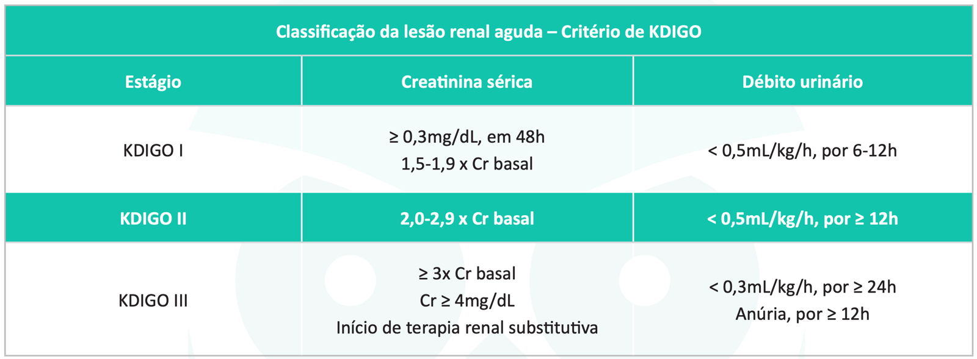

Por definição, um paciente anúrico tem uma taxa de filtração glomerular estimada < 10mL/min! 🤔 Mesmo que a creatinina tenha apenas dobrado, a classificação da IRA é feita pelo critério mais grave. Neste caso, a anúria define o KDIGO III.

É importante avaliar se a paciente precisa de diálise de urgência. Vamos relembrar as indicações:

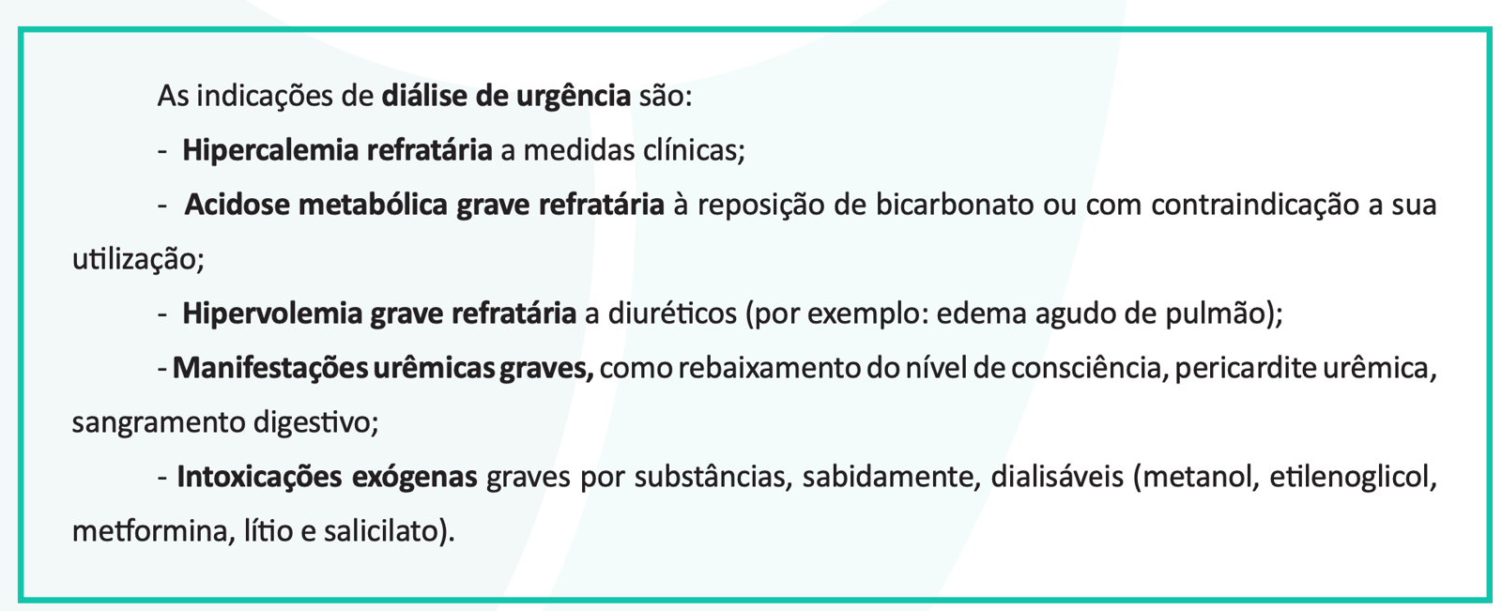

Apesar da anúria, a paciente não tem indicação imediata de diálise. Como a causa da IRA é clara (pós-renal por ligadura de ureteres), há tempo para avaliação urológica e desobstrução. ⏳

Alternativa A correta. ✅

#### 2.1.3.6. Manejo da DRC (6 questões)

**206. (QR.400209302, 2024, GO - FUNDAÇÃO BANCO DE OLHOS DE GOIÁS - FUBOG. Dificuldade: FÁCIL).** A Doença Renal Crônica (DRC) é um problema de saúde pública em todo o mundo e, independentemente da causa, o curso da doença é progressivo e irreversível. Porém, por meio de medidas clínicas, pode-se atuar na redução da velocidade de progressão, no controle das comorbidades, no tratamento das complicações e no preparo para Terapia Renal Substitutiva (TRS). Nesse contexto, ao analisar as proposições abaixo, é CORRETO afirmar: I. Nos estágios 1 e 2 da DRC, o paciente pode queixar-se apenas de urina espumosa ou, até mesmo, estar assintomático. II. Quanto ao distúrbio mineral ósseo na doença renal crônica, em geral, encontram-se cálcio sérico normal ou reduzido, fósforo sérico normal ou elevado, PTH e fosfatase alcalina elevados. III. O uso de Inibidores da Enzima de Conversão da Angiotensina (IECA) é contraindicado no tratamento da DRC pelo aumento expressivo do potássio nos pacientes.

A) Apenas I e II estão corretas.

B) Apenas III está correta.

C) Apenas I e II estão incorretas.

D) Todas estão corretas.

**------ COMENTÁRIO ------**

**Gabarito: A - Apenas I e II estão corretas.**

GABARITO: ALTERNATIVA A

Estudantes, esta é uma questão clássica sobre a DOENÇA RENAL CRÔNICA (DRC), uma condição comum no Brasil e no mundo. 🌎

Vamos analisar os conceitos importantes a partir das alternativas:

• I. Correta: Nos estágios 1 e 2 da DRC, o paciente pode não ter sintomas ou apresentar apenas urina espumosa. 🫘 A gravidade dos sintomas depende do avanço da doença e da diminuição da função renal. Nas fases iniciais, as mudanças no corpo e o acúmulo de substâncias ruins são leves, o que pode não causar sintomas ou causar sintomas leves (como urina espumosa).

• II. Correta: Em relação aos problemas nos ossos causados pela DRC, geralmente o cálcio no sangue está normal ou baixo, o fósforo no sangue está normal ou alto, e os níveis de PTH e fosfatase alcalina estão altos. 🦴 A doença óssea na DRC, chamada osteodistrofia renal, é causada principalmente pelo hiperparatireoidismo secundário, que é um problema nos ossos. Isso acontece porque os rins não funcionam bem, o que leva ao acúmulo de fósforo e à diminuição da vitamina D.

A imagem abaixo resume o que foi discutido e mostra os resultados de exames de pacientes com essa "complicação" da DRC.



Figura: Observe que o paciente tenderá a apresentar HIPERFOSFATEMIA, HIPOCALCEMIA ou NORMOCALCEMIA (para alguns pacientes) e AUMENTO DO PTH (paratormônio). Fonte: Questões MED.

• III. Incorreta: O uso de Inibidores da Enzima de Conversão da Angiotensina (IECA) não é contraindicado no tratamento da DRC devido ao aumento do potássio. Os IECA ajudam a dilatar os vasos sanguíneos nos rins, o que traz dois efeitos principais:  
  
Diminui a pressão dentro dos rins, reduzindo a perda de proteínas na urina e ajudando a retardar a progressão da doença.  
Diminui a filtração nos rins, o que pode aumentar o acúmulo de algumas substâncias, como o potássio.

O uso de IECA na DRC envolve um equilíbrio entre riscos e benefícios. Os medicamentos devem ser usados na dose mais alta tolerada, desde que os níveis de potássio não se tornem perigosos.

Portanto, apenas as alternativas I e II estão corretas. ✅

##### 2.1.3.6.1. Estratégias preventivas (1 questão)

**207. (QR.400209302, 2024, GO - FUNDAÇÃO BANCO DE OLHOS DE GOIÁS - FUBOG. Dificuldade: FÁCIL).** A Doença Renal Crônica (DRC) é um problema de saúde pública em todo o mundo e, independentemente da causa, o curso da doença é progressivo e irreversível. Porém, por meio de medidas clínicas, pode-se atuar na redução da velocidade de progressão, no controle das comorbidades, no tratamento das complicações e no preparo para Terapia Renal Substitutiva (TRS). Nesse contexto, ao analisar as proposições abaixo, é CORRETO afirmar: I. Nos estágios 1 e 2 da DRC, o paciente pode queixar-se apenas de urina espumosa ou, até mesmo, estar assintomático. II. Quanto ao distúrbio mineral ósseo na doença renal crônica, em geral, encontram-se cálcio sérico normal ou reduzido, fósforo sérico normal ou elevado, PTH e fosfatase alcalina elevados. III. O uso de Inibidores da Enzima de Conversão da Angiotensina (IECA) é contraindicado no tratamento da DRC pelo aumento expressivo do potássio nos pacientes.

A) Apenas I e II estão corretas.

B) Apenas III está correta.

C) Apenas I e II estão incorretas.

D) Todas estão corretas.

**------ COMENTÁRIO ------**

**Gabarito: A - Apenas I e II estão corretas.**

GABARITO: ALTERNATIVA A

Estudantes, esta é uma questão clássica sobre a DOENÇA RENAL CRÔNICA (DRC), uma condição comum no Brasil e no mundo. 🌎

Vamos analisar os conceitos importantes a partir das alternativas:

• I. Correta: Nos estágios 1 e 2 da DRC, o paciente pode não ter sintomas ou apresentar apenas urina espumosa. 🫘 A gravidade dos sintomas depende do avanço da doença e da diminuição da função renal. Nas fases iniciais, as mudanças no corpo e o acúmulo de substâncias ruins são leves, o que pode não causar sintomas ou causar sintomas leves (como urina espumosa).

• II. Correta: Em relação aos problemas nos ossos causados pela DRC, geralmente o cálcio no sangue está normal ou baixo, o fósforo no sangue está normal ou alto, e os níveis de PTH e fosfatase alcalina estão altos. 🦴 A doença óssea na DRC, chamada osteodistrofia renal, é causada principalmente pelo hiperparatireoidismo secundário, que é um problema nos ossos. Isso acontece porque os rins não funcionam bem, o que leva ao acúmulo de fósforo e à diminuição da vitamina D.

A imagem abaixo resume o que foi discutido e mostra os resultados de exames de pacientes com essa "complicação" da DRC.



Figura: Observe que o paciente tenderá a apresentar HIPERFOSFATEMIA, HIPOCALCEMIA ou NORMOCALCEMIA (para alguns pacientes) e AUMENTO DO PTH (paratormônio). Fonte: Questões MED.

• III. Incorreta: O uso de Inibidores da Enzima de Conversão da Angiotensina (IECA) não é contraindicado no tratamento da DRC devido ao aumento do potássio. Os IECA ajudam a dilatar os vasos sanguíneos nos rins, o que traz dois efeitos principais:  
  
Diminui a pressão dentro dos rins, reduzindo a perda de proteínas na urina e ajudando a retardar a progressão da doença.  
Diminui a filtração nos rins, o que pode aumentar o acúmulo de algumas substâncias, como o potássio.

O uso de IECA na DRC envolve um equilíbrio entre riscos e benefícios. Os medicamentos devem ser usados na dose mais alta tolerada, desde que os níveis de potássio não se tornem perigosos.

Portanto, apenas as alternativas I e II estão corretas. ✅

##### 2.1.3.6.2. Manejo da Hipertensão arterial (1 questão)

**208. (QR.400209302, 2024, GO - FUNDAÇÃO BANCO DE OLHOS DE GOIÁS - FUBOG. Dificuldade: FÁCIL).** A Doença Renal Crônica (DRC) é um problema de saúde pública em todo o mundo e, independentemente da causa, o curso da doença é progressivo e irreversível. Porém, por meio de medidas clínicas, pode-se atuar na redução da velocidade de progressão, no controle das comorbidades, no tratamento das complicações e no preparo para Terapia Renal Substitutiva (TRS). Nesse contexto, ao analisar as proposições abaixo, é CORRETO afirmar: I. Nos estágios 1 e 2 da DRC, o paciente pode queixar-se apenas de urina espumosa ou, até mesmo, estar assintomático. II. Quanto ao distúrbio mineral ósseo na doença renal crônica, em geral, encontram-se cálcio sérico normal ou reduzido, fósforo sérico normal ou elevado, PTH e fosfatase alcalina elevados. III. O uso de Inibidores da Enzima de Conversão da Angiotensina (IECA) é contraindicado no tratamento da DRC pelo aumento expressivo do potássio nos pacientes.

A) Apenas I e II estão corretas.

B) Apenas III está correta.

C) Apenas I e II estão incorretas.

D) Todas estão corretas.

**------ COMENTÁRIO ------**

**Gabarito: A - Apenas I e II estão corretas.**

GABARITO: ALTERNATIVA A

Estudantes, esta é uma questão clássica sobre a DOENÇA RENAL CRÔNICA (DRC), uma condição comum no Brasil e no mundo. 🌎

Vamos analisar os conceitos importantes a partir das alternativas:

• I. Correta: Nos estágios 1 e 2 da DRC, o paciente pode não ter sintomas ou apresentar apenas urina espumosa. 🫘 A gravidade dos sintomas depende do avanço da doença e da diminuição da função renal. Nas fases iniciais, as mudanças no corpo e o acúmulo de substâncias ruins são leves, o que pode não causar sintomas ou causar sintomas leves (como urina espumosa).

• II. Correta: Em relação aos problemas nos ossos causados pela DRC, geralmente o cálcio no sangue está normal ou baixo, o fósforo no sangue está normal ou alto, e os níveis de PTH e fosfatase alcalina estão altos. 🦴 A doença óssea na DRC, chamada osteodistrofia renal, é causada principalmente pelo hiperparatireoidismo secundário, que é um problema nos ossos. Isso acontece porque os rins não funcionam bem, o que leva ao acúmulo de fósforo e à diminuição da vitamina D.

A imagem abaixo resume o que foi discutido e mostra os resultados de exames de pacientes com essa "complicação" da DRC.



Figura: Observe que o paciente tenderá a apresentar HIPERFOSFATEMIA, HIPOCALCEMIA ou NORMOCALCEMIA (para alguns pacientes) e AUMENTO DO PTH (paratormônio). Fonte: Questões MED.

• III. Incorreta: O uso de Inibidores da Enzima de Conversão da Angiotensina (IECA) não é contraindicado no tratamento da DRC devido ao aumento do potássio. Os IECA ajudam a dilatar os vasos sanguíneos nos rins, o que traz dois efeitos principais:  
  
Diminui a pressão dentro dos rins, reduzindo a perda de proteínas na urina e ajudando a retardar a progressão da doença.  
Diminui a filtração nos rins, o que pode aumentar o acúmulo de algumas substâncias, como o potássio.

O uso de IECA na DRC envolve um equilíbrio entre riscos e benefícios. Os medicamentos devem ser usados na dose mais alta tolerada, desde que os níveis de potássio não se tornem perigosos.

Portanto, apenas as alternativas I e II estão corretas. ✅

##### 2.1.3.6.3. Manejo da Nefropatia diabética (1 questão)

**209. (QR.400209302, 2024, GO - FUNDAÇÃO BANCO DE OLHOS DE GOIÁS - FUBOG. Dificuldade: FÁCIL).** A Doença Renal Crônica (DRC) é um problema de saúde pública em todo o mundo e, independentemente da causa, o curso da doença é progressivo e irreversível. Porém, por meio de medidas clínicas, pode-se atuar na redução da velocidade de progressão, no controle das comorbidades, no tratamento das complicações e no preparo para Terapia Renal Substitutiva (TRS). Nesse contexto, ao analisar as proposições abaixo, é CORRETO afirmar: I. Nos estágios 1 e 2 da DRC, o paciente pode queixar-se apenas de urina espumosa ou, até mesmo, estar assintomático. II. Quanto ao distúrbio mineral ósseo na doença renal crônica, em geral, encontram-se cálcio sérico normal ou reduzido, fósforo sérico normal ou elevado, PTH e fosfatase alcalina elevados. III. O uso de Inibidores da Enzima de Conversão da Angiotensina (IECA) é contraindicado no tratamento da DRC pelo aumento expressivo do potássio nos pacientes.

A) Apenas I e II estão corretas.

B) Apenas III está correta.

C) Apenas I e II estão incorretas.

D) Todas estão corretas.

**------ COMENTÁRIO ------**

**Gabarito: A - Apenas I e II estão corretas.**

GABARITO: ALTERNATIVA A

Estudantes, esta é uma questão clássica sobre a DOENÇA RENAL CRÔNICA (DRC), uma condição comum no Brasil e no mundo. 🌎

Vamos analisar os conceitos importantes a partir das alternativas:

• I. Correta: Nos estágios 1 e 2 da DRC, o paciente pode não ter sintomas ou apresentar apenas urina espumosa. 🫘 A gravidade dos sintomas depende do avanço da doença e da diminuição da função renal. Nas fases iniciais, as mudanças no corpo e o acúmulo de substâncias ruins são leves, o que pode não causar sintomas ou causar sintomas leves (como urina espumosa).

• II. Correta: Em relação aos problemas nos ossos causados pela DRC, geralmente o cálcio no sangue está normal ou baixo, o fósforo no sangue está normal ou alto, e os níveis de PTH e fosfatase alcalina estão altos. 🦴 A doença óssea na DRC, chamada osteodistrofia renal, é causada principalmente pelo hiperparatireoidismo secundário, que é um problema nos ossos. Isso acontece porque os rins não funcionam bem, o que leva ao acúmulo de fósforo e à diminuição da vitamina D.

A imagem abaixo resume o que foi discutido e mostra os resultados de exames de pacientes com essa "complicação" da DRC.



Figura: Observe que o paciente tenderá a apresentar HIPERFOSFATEMIA, HIPOCALCEMIA ou NORMOCALCEMIA (para alguns pacientes) e AUMENTO DO PTH (paratormônio). Fonte: Questões MED.

• III. Incorreta: O uso de Inibidores da Enzima de Conversão da Angiotensina (IECA) não é contraindicado no tratamento da DRC devido ao aumento do potássio. Os IECA ajudam a dilatar os vasos sanguíneos nos rins, o que traz dois efeitos principais:  
  
Diminui a pressão dentro dos rins, reduzindo a perda de proteínas na urina e ajudando a retardar a progressão da doença.  
Diminui a filtração nos rins, o que pode aumentar o acúmulo de algumas substâncias, como o potássio.

O uso de IECA na DRC envolve um equilíbrio entre riscos e benefícios. Os medicamentos devem ser usados na dose mais alta tolerada, desde que os níveis de potássio não se tornem perigosos.

Portanto, apenas as alternativas I e II estão corretas. ✅

##### 2.1.3.6.4. Manejo de sintomas (1 questão)

**210. (QR.400209302, 2024, GO - FUNDAÇÃO BANCO DE OLHOS DE GOIÁS - FUBOG. Dificuldade: FÁCIL).** A Doença Renal Crônica (DRC) é um problema de saúde pública em todo o mundo e, independentemente da causa, o curso da doença é progressivo e irreversível. Porém, por meio de medidas clínicas, pode-se atuar na redução da velocidade de progressão, no controle das comorbidades, no tratamento das complicações e no preparo para Terapia Renal Substitutiva (TRS). Nesse contexto, ao analisar as proposições abaixo, é CORRETO afirmar: I. Nos estágios 1 e 2 da DRC, o paciente pode queixar-se apenas de urina espumosa ou, até mesmo, estar assintomático. II. Quanto ao distúrbio mineral ósseo na doença renal crônica, em geral, encontram-se cálcio sérico normal ou reduzido, fósforo sérico normal ou elevado, PTH e fosfatase alcalina elevados. III. O uso de Inibidores da Enzima de Conversão da Angiotensina (IECA) é contraindicado no tratamento da DRC pelo aumento expressivo do potássio nos pacientes.

A) Apenas I e II estão corretas.

B) Apenas III está correta.

C) Apenas I e II estão incorretas.

D) Todas estão corretas.

**------ COMENTÁRIO ------**

**Gabarito: A - Apenas I e II estão corretas.**

GABARITO: ALTERNATIVA A

Estudantes, esta é uma questão clássica sobre a DOENÇA RENAL CRÔNICA (DRC), uma condição comum no Brasil e no mundo. 🌎

Vamos analisar os conceitos importantes a partir das alternativas:

• I. Correta: Nos estágios 1 e 2 da DRC, o paciente pode não ter sintomas ou apresentar apenas urina espumosa. 🫘 A gravidade dos sintomas depende do avanço da doença e da diminuição da função renal. Nas fases iniciais, as mudanças no corpo e o acúmulo de substâncias ruins são leves, o que pode não causar sintomas ou causar sintomas leves (como urina espumosa).

• II. Correta: Em relação aos problemas nos ossos causados pela DRC, geralmente o cálcio no sangue está normal ou baixo, o fósforo no sangue está normal ou alto, e os níveis de PTH e fosfatase alcalina estão altos. 🦴 A doença óssea na DRC, chamada osteodistrofia renal, é causada principalmente pelo hiperparatireoidismo secundário, que é um problema nos ossos. Isso acontece porque os rins não funcionam bem, o que leva ao acúmulo de fósforo e à diminuição da vitamina D.

A imagem abaixo resume o que foi discutido e mostra os resultados de exames de pacientes com essa "complicação" da DRC.



Figura: Observe que o paciente tenderá a apresentar HIPERFOSFATEMIA, HIPOCALCEMIA ou NORMOCALCEMIA (para alguns pacientes) e AUMENTO DO PTH (paratormônio). Fonte: Questões MED.

• III. Incorreta: O uso de Inibidores da Enzima de Conversão da Angiotensina (IECA) não é contraindicado no tratamento da DRC devido ao aumento do potássio. Os IECA ajudam a dilatar os vasos sanguíneos nos rins, o que traz dois efeitos principais:  
  
Diminui a pressão dentro dos rins, reduzindo a perda de proteínas na urina e ajudando a retardar a progressão da doença.  
Diminui a filtração nos rins, o que pode aumentar o acúmulo de algumas substâncias, como o potássio.

O uso de IECA na DRC envolve um equilíbrio entre riscos e benefícios. Os medicamentos devem ser usados na dose mais alta tolerada, desde que os níveis de potássio não se tornem perigosos.

Portanto, apenas as alternativas I e II estão corretas. ✅

##### 2.1.3.6.5. Nutrição na DRC (1 questão)

**211. (QR.400209302, 2024, GO - FUNDAÇÃO BANCO DE OLHOS DE GOIÁS - FUBOG. Dificuldade: FÁCIL).** A Doença Renal Crônica (DRC) é um problema de saúde pública em todo o mundo e, independentemente da causa, o curso da doença é progressivo e irreversível. Porém, por meio de medidas clínicas, pode-se atuar na redução da velocidade de progressão, no controle das comorbidades, no tratamento das complicações e no preparo para Terapia Renal Substitutiva (TRS). Nesse contexto, ao analisar as proposições abaixo, é CORRETO afirmar: I. Nos estágios 1 e 2 da DRC, o paciente pode queixar-se apenas de urina espumosa ou, até mesmo, estar assintomático. II. Quanto ao distúrbio mineral ósseo na doença renal crônica, em geral, encontram-se cálcio sérico normal ou reduzido, fósforo sérico normal ou elevado, PTH e fosfatase alcalina elevados. III. O uso de Inibidores da Enzima de Conversão da Angiotensina (IECA) é contraindicado no tratamento da DRC pelo aumento expressivo do potássio nos pacientes.

A) Apenas I e II estão corretas.

B) Apenas III está correta.

C) Apenas I e II estão incorretas.

D) Todas estão corretas.

**------ COMENTÁRIO ------**

**Gabarito: A - Apenas I e II estão corretas.**

GABARITO: ALTERNATIVA A

Estudantes, esta é uma questão clássica sobre a DOENÇA RENAL CRÔNICA (DRC), uma condição comum no Brasil e no mundo. 🌎

Vamos analisar os conceitos importantes a partir das alternativas:

• I. Correta: Nos estágios 1 e 2 da DRC, o paciente pode não ter sintomas ou apresentar apenas urina espumosa. 🫘 A gravidade dos sintomas depende do avanço da doença e da diminuição da função renal. Nas fases iniciais, as mudanças no corpo e o acúmulo de substâncias ruins são leves, o que pode não causar sintomas ou causar sintomas leves (como urina espumosa).

• II. Correta: Em relação aos problemas nos ossos causados pela DRC, geralmente o cálcio no sangue está normal ou baixo, o fósforo no sangue está normal ou alto, e os níveis de PTH e fosfatase alcalina estão altos. 🦴 A doença óssea na DRC, chamada osteodistrofia renal, é causada principalmente pelo hiperparatireoidismo secundário, que é um problema nos ossos. Isso acontece porque os rins não funcionam bem, o que leva ao acúmulo de fósforo e à diminuição da vitamina D.

A imagem abaixo resume o que foi discutido e mostra os resultados de exames de pacientes com essa "complicação" da DRC.



Figura: Observe que o paciente tenderá a apresentar HIPERFOSFATEMIA, HIPOCALCEMIA ou NORMOCALCEMIA (para alguns pacientes) e AUMENTO DO PTH (paratormônio). Fonte: Questões MED.

• III. Incorreta: O uso de Inibidores da Enzima de Conversão da Angiotensina (IECA) não é contraindicado no tratamento da DRC devido ao aumento do potássio. Os IECA ajudam a dilatar os vasos sanguíneos nos rins, o que traz dois efeitos principais:  
  
Diminui a pressão dentro dos rins, reduzindo a perda de proteínas na urina e ajudando a retardar a progressão da doença.  
Diminui a filtração nos rins, o que pode aumentar o acúmulo de algumas substâncias, como o potássio.

O uso de IECA na DRC envolve um equilíbrio entre riscos e benefícios. Os medicamentos devem ser usados na dose mais alta tolerada, desde que os níveis de potássio não se tornem perigosos.

Portanto, apenas as alternativas I e II estão corretas. ✅

### 2.1.4. Lesão renal aguda (LRA) (1 questão)

#### 2.1.4.5. Diálise de urgência (1 questão)

**212. (QR.400183897, 2023, RN - UNIVERSIDADE FEDERAL DO RIO GRANDE DO NORTE - UFRN (HOSPITAL UNIVERSITÁRIO ONOFRE LOPES - HUOL). Dificuldade: MÉDIO).** Maria, 20 anos de idade, foi submetida à cirurgia de histerectomia de urgência há 12 horas e evoluiu no pós-operatório imediato com interrupção súbita da diurese. As seguintes hipóteses foram descartadas: instabilidade hemodinâmica transoperatória, uso de medicações nefrotóxicas, retenção urinária e desidratação. O ultrassom que foi realizado, no leito, evidenciou hidronefrose bilateral. Após revisão do caso clínico, foi diagnosticada ligadura inadvertida dos ureteres bilateralmente, justificando a interrupção da diurese. Após 24 horas do procedimento, a paciente encontra-se estável, com dor de leve intensidade na ferida operatória e com dieta pastosa liberada por via oral. Ao exame físico, constatou-se o seguinte: PA: 120 x 80 mmHg; frequência cardíaca: 70 bpm; frequência respiratória: 16 irpm; saturação de oxigênio (em ar ambiente): 99%; diurese mensurada em sonda vesical de demora em 24 horas: ZERO; ausculta pulmonar: sem alterações. Exames pré-operatórios apresentaram os seguintes resultados: Hemoglobina 13 g/dL; Leucócitos 6.000 células/mm³; Plaquetas 400.000/mm³; Creatinina 0,6 mg/dL; Ureia 30 mg/dL; Sódio 140 mEq/L; Potássio 4,5 mEq/L; Cloro 98 mEq/L; pH 7,40; HCO3 24 mEq/L; PCO2 40 mmHg; BE 0. Os resultados dos exames com 24 horas após procedimento foram os seguintes: hemoglobina 12 g/dL; leucócitos 8.000 células/mm³; plaquetas 252.000/mm³; Creatinina 0,8 mg/dL; ureia 55 mg/dL; sódio 142 mEq/L; potássio 5,2 mEq/L; cloro 100 mEq/L; pH 7,35; HCO₃ 22 mEq/L; pCO₂ 40 mmHg; BE 0. Diante do quadro apresentado, após realização da histerectomia, a taxa de filtração glomerular (TFG) é

A) < 10 ml/minuto/1,73 m² e deve-se aguardar, por haver tempo hábil, uma eventual tentativa de reversão da ligadura dos ureteres (dentro de 24 horas) antes de indicação de diálise, visto que a paciente não tem critérios para iniciar terapia renal substitutiva de urgência.

B) > 90 ml/minuto/1,73 m² e deve-se encaminhar a paciente para iniciar diálise de urgência, visto que se encontra anúrica.

C) < 10 ml/minuto/1,73 m² e deve-se encaminhar a paciente para iniciar diálise de urgência, visto que se encontra anúrica.

D) > 90 ml/minuto/1,73 m² e deve-se aguardar, por haver tempo hábil, uma eventual tentativa de reversão da ligadura dos ureteres (dentro de 24 horas) antes de indicação de diálise, visto que a paciente não tem critérios para iniciar terapia renal substitutiva de urgência.

**------ COMENTÁRIO ------**

**Gabarito: A - < 10 ml/minuto/1,73 m² e deve-se aguardar, por haver tempo hábil, uma eventual tentativa de reversão da ligadura dos ureteres (dentro de 24 horas) antes de indicação de diálise, visto que a paciente não tem critérios para iniciar terapia renal substitutiva de urgência.**

Estudantes, temos uma Questão MED interessante sobre lesão renal aguda. 🧐

O caso apresenta uma paciente 👩‍⚕️ com anúria há 24 horas. Isso indica uma injúria renal aguda (IRA) KDIGO III. Vamos revisar os critérios de classificação da IRA:



Por definição, um paciente anúrico tem uma taxa de filtração glomerular estimada < 10mL/min! 🤔 Mesmo que a creatinina tenha apenas dobrado, a classificação da IRA é feita pelo critério mais grave. Neste caso, a anúria define o KDIGO III.

É importante avaliar se a paciente precisa de diálise de urgência. Vamos relembrar as indicações:



Apesar da anúria, a paciente não tem indicação imediata de diálise. Como a causa da IRA é clara (pós-renal por ligadura de ureteres), há tempo para avaliação urológica e desobstrução. ⏳

Alternativa A correta. ✅

### 2.1.5. Infecção do trato urinário (ITU) (3 questões)

#### 2.1.5.1. Pielonefrite (2 questões)

**213. (QR.400166570, 2022, MG - SANTA CASA DE MISERICÓRDIA DE BELO HORIZONTE - SCMBH. Dificuldade: MÉDIO).** Paciente feminina, 30 anos de idade, admitida com pielonefrite, com relato de tratamento recente de ITU com nitrofurantoína sem melhora dos sintomas. Devido a quadros de ITU de repetição, paciente coletou urocultura no início do tratamento com nitrofurantoína. Urocultura mostra Pseudomonas aeruginosa multissensível, 100.000 UFC/mL. Qual é a melhor alternativa para tratamento dessa paciente?

A) Norfloxacino.

B) Cefuroxima.

C) Ertapenem.

D) Piperacilina-tazobactam.

**------ COMENTÁRIO ------**

**Gabarito: D - Piperacilina-tazobactam.**

O diagnóstico de pielonefrite 🫘 é feito com base em:

• Sintomas urinários baixos + febre ou sinais sistêmicos (calafrios, confusão).

• Dor lombar (lembre-se do sinal de Giordano: punho-percussão lombar dolorosa) + piúria e/ou bacteriúria.

Tratamento Ambulatorial:

• Risco de bactéria resistente: Ertapenem (dose inicial) seguido de quinolona oral (ciprofloxacino 500mg de 12/12h ou levofloxacino 750mg, 1x/dia).

• Sem risco de resistência: Quinolona oral ou antibiótico parenteral em dose única (ceftriaxone ou ertapenem), seguido de quinolona oral.  
  
Contraindicação às quinolonas: Sulfametoxazol + trimetoprim; amoxicilina + clavulanato; cefadroxila e cefalexina. Ajuste o antibiótico conforme a urocultura.  
Nitrofurantoína: Não usar para pielonefrite (baixa concentração no rim).

A Questão MED foca no conhecimento de antimicrobianos, considerando o resultado da urocultura com Pseudomonas.

**214. (QR.400084726, 2020, RS - ASSOCIAÇÃO MÉDICA DO RIO GRANDE DO SUL - AMRIGS. Dificuldade: DIFÍCIL).** Mulher, 44 anos, em corticoterapia devido à artrite reumatoide. Mantendo níveis de taxa de filtração glomerular entre 35 e 45 mL/min/1,73 m². Quadro anterior de disúria e polaciúria.Tratada para infecção urinária por Escherichia coli há 3 semanas. Procura avaliação devido a quadro persistente de disúria concomitante com febre, calafrios, dor lombar, náuseas e vômitos. Estabelecido o diagnóstico de pielonefrite, analise as assertivas a seguir: I - A principal causa da pielonefrite é a ascensão uretral. II - A pielonefrite pode ocorrer por via hematogênica em pacientes com doença crônica ou em terapia imunossupressora. III - Na pielonefrite complicada por doença renal prévia, pode haver redução da função renal. Quais estão corretas?

A) Apenas I e II.

B) Apenas I e III.

C) Apenas II e III.

D) I, II e III.

**------ COMENTÁRIO ------**

**Gabarito: C - Apenas II e III.**

A pielonefrite é uma infecção grave do trato urinário superior, com sintomas mais intensos: 🤒 febre, dor nas costas (sinal de Giordano positivo), 🥶 calafrios, 🤢 náuseas e vômitos. Sintomas urinários irritativos, como dor ao urinar e aumento da frequência, podem ou não estar presentes.

O diagnóstico é feito com base nos sinais clínicos típicos e em uma urocultura positiva, com contagem de bactérias > 105 UFC/mL. Em urina coletada por cateter, o critério é um crescimento de 102 UFC/mL. É uma infecção séria, que pode levar à sepse e outras complicações.

Pacientes sem sinais de gravidade podem ser tratados em casa. Os demais precisam ser internados para receber antibióticos intravenosos.

Vamos analisar as afirmações:

I - INCORRETA! A ascensão é URETERAL. ⬆️

A infecção geralmente começa quando bactérias do intestino migram para a bexiga pela uretra. Se a infecção ficar só na bexiga, é cistite (infecção do trato urinário baixo).

Em alguns casos, essas bactérias 🦠 podem subir pelos ureteres até o rim, causando pielonefrite (infecção do trato urinário alto). Essa é a principal forma de contaminação, por via ascendente.

II - Afirmação correta. ✅

A infecção pode ocorrer pela corrente sanguínea, mas é menos comum. Geralmente, está associada a infecções por Staphylococcus aureus e a casos mais graves, com complicações como abscessos renais, especialmente em pacientes com baixa imunidade.

III - Afirmação correta. ✅

Em pacientes com doença renal crônica, a pielonefrite pode piorar a função dos rins. Na verdade, qualquer infecção com sintomas no corpo todo pode causar lesão renal aguda, principalmente em pacientes com problemas renais prévios.

#### 2.1.5.7. Fisiopatologia (1 questão)

**215. (QR.400084726, 2020, RS - ASSOCIAÇÃO MÉDICA DO RIO GRANDE DO SUL - AMRIGS. Dificuldade: DIFÍCIL).** Mulher, 44 anos, em corticoterapia devido à artrite reumatoide. Mantendo níveis de taxa de filtração glomerular entre 35 e 45 mL/min/1,73 m². Quadro anterior de disúria e polaciúria.Tratada para infecção urinária por Escherichia coli há 3 semanas. Procura avaliação devido a quadro persistente de disúria concomitante com febre, calafrios, dor lombar, náuseas e vômitos. Estabelecido o diagnóstico de pielonefrite, analise as assertivas a seguir: I - A principal causa da pielonefrite é a ascensão uretral. II - A pielonefrite pode ocorrer por via hematogênica em pacientes com doença crônica ou em terapia imunossupressora. III - Na pielonefrite complicada por doença renal prévia, pode haver redução da função renal. Quais estão corretas?

A) Apenas I e II.

B) Apenas I e III.

C) Apenas II e III.

D) I, II e III.

**------ COMENTÁRIO ------**

**Gabarito: C - Apenas II e III.**

A pielonefrite é uma infecção grave do trato urinário superior, com sintomas mais intensos: 🤒 febre, dor nas costas (sinal de Giordano positivo), 🥶 calafrios, 🤢 náuseas e vômitos. Sintomas urinários irritativos, como dor ao urinar e aumento da frequência, podem ou não estar presentes.

O diagnóstico é feito com base nos sinais clínicos típicos e em uma urocultura positiva, com contagem de bactérias > 105 UFC/mL. Em urina coletada por cateter, o critério é um crescimento de 102 UFC/mL. É uma infecção séria, que pode levar à sepse e outras complicações.

Pacientes sem sinais de gravidade podem ser tratados em casa. Os demais precisam ser internados para receber antibióticos intravenosos.

Vamos analisar as afirmações:

I - INCORRETA! A ascensão é URETERAL. ⬆️

A infecção geralmente começa quando bactérias do intestino migram para a bexiga pela uretra. Se a infecção ficar só na bexiga, é cistite (infecção do trato urinário baixo).

Em alguns casos, essas bactérias 🦠 podem subir pelos ureteres até o rim, causando pielonefrite (infecção do trato urinário alto). Essa é a principal forma de contaminação, por via ascendente.

II - Afirmação correta. ✅

A infecção pode ocorrer pela corrente sanguínea, mas é menos comum. Geralmente, está associada a infecções por Staphylococcus aureus e a casos mais graves, com complicações como abscessos renais, especialmente em pacientes com baixa imunidade.

III - Afirmação correta. ✅

Em pacientes com doença renal crônica, a pielonefrite pode piorar a função dos rins. Na verdade, qualquer infecção com sintomas no corpo todo pode causar lesão renal aguda, principalmente em pacientes com problemas renais prévios.

### 2.1.7. Distúrbios do equilíbrio acidobásico (DHE) (1 questão)

**216. (QR.400194307, 2023, REVALIDA NACIONAL - INSTITUTO NACIONAL DE ESTUDOS E PESQUISAS EDUCACIONAIS ANÍSIO TEIXEIRA (INEP). Dificuldade: FÁCIL).** Um paciente desnutrido, com 6 meses, deu entrada no pronto-socorro, acompanhado por familiares que relatam diarreia abundante e piora progressiva do nível de consciência, que vem ocorrendo há 2 dias. Ao exame, o paciente encontra--se desidratado, hipocorado, sonolento, comatoso e sem sinais localizatórios. Mantido em ar ambiente, colheu-se uma gasometria arterial, que revelou pH = 7,22; pressão parcial de CO2 de 48 mmHg; pressão parcial de O2 de 75 mmHg; saturação de O2 de 94%; bicarbonato de 12,5 mEq/L e excesso de bases (BE) = -13. Considerando o quadro descrito, assinale a opção que apresenta o diagnóstico correto para o caso.

A) Acidose mista, respiratória e metabólica.

B) Acidose metabólica compensada por hiperventilação alveolar.

C) Alcalose respiratória compensada por uma acidose metabólica.

D) Acidose metabólica compensada por uma alcalose respiratória.

**------ COMENTÁRIO ------**

**Gabarito: A - Acidose mista, respiratória e metabólica.**

Caro Estudante, vamos analisar a interpretação de uma gasometria arterial seguindo um passo a passo:

Passo 1: pH 🧪

• O pH fornecido é 7,22.

• A faixa normal do pH plasmático é entre 7,35 e 7,45.

• Conclusão: Acidemia.

Passo 2: Distúrbio Primário 🧐

• A acidemia pode ser causada por:  
  
Redução do bicarbonato (acidose metabólica)  
Aumento do pCO2 (acidose respiratória)

• Bicarbonato: 12,5 mEq/L (normal: 22 - 26 mEq/L).

• Conclusão: Acidose metabólica é o distúrbio primário.

Passo 3: Compensação Respiratória 🫁

• Cálculo do pCO2 esperado para compensar a acidose metabólica: [(1,5 x HCO3-) + 8] = pCO2 esperado.

• O valor encontrado é 26, abaixo do pCO2 da gasometria.

• Conclusão: Existe um distúrbio respiratório associado: acidose respiratória (retenção de CO2 maior que o esperado).

Passo 4: Diagnóstico Final 🎯

• O paciente apresenta: acidose metabólica + acidose respiratória.

• Diagnóstico: Acidose mista.

Alternativa A correta.

### 2.1.9. Hiponatremia (2 questões)

#### 2.1.9.1. Tratamento da hiponatremia (1 questão)

##### 2.1.9.1.2. Tratamento da hiponatremia sintomática aguda (1 questão)

###### 2.1.9.1.2.1. Síndrome da desmielinização osmótica (1 questão)

**217. (QR.400140623, 2021, RN - UNIVERSIDADE FEDERAL DO RIO GRANDE DO NORTE - UFRN (HOSPITAL UNIVERSITÁRIO ONOFRE LOPES - HUOL). Dificuldade: FÁCIL).** Um paciente de 45 anos, com quadro de náuseas, vômitos e adinamia iniciado há 1 mês, procurou, há uma semana, a unidade de pronto-socorro, na qual foi hidratado com solução de cloreto de sódio a 0,9%, e evoluiu com rebaixamento do nível de consciência. Familiares negavam que ele apresentasse dispneia ou hipotensão na ocasião. No momento do atendimento, realizaram-se alguns exames cujos resultados foram os seguintes: função renal normal, potássio sérico de 4,5 meq/L e sódio sérico de 110 meq/L. O clínico iniciou hidratação com cloreto de sódio a 513 meq/L, obtendo melhora dos sintomas, com reposição gradativa do nível de consciência e do sódio. Em seguida, foi encaminhado ao hospital universitário e, na admissão, paciente encontrava-se hidratado e normotenso. Mas, feitos novos exames, ficou constatado que o sódio sérico estava 122 meq/L; o sódio urinário medido, 55 meq/L; a osmolaridade sérica, 254 meq/L e o ácido úrico, 1,7 mg/dL. A dosagem de cortisol e TSH estavam normais. Para definição etiológica, os dois exames que devem ser solicitados são

A) ecocardiograma e albumina sérica.

B) ressonância de crânio e tomografia de tórax.

C) glicemia sérica e exame toxicológico.

D) eletroforese de proteínas e lipidograma.

**------ COMENTÁRIO ------**

**Gabarito: B - ressonância de crânio e tomografia de tórax.**

A questão aborda o diagnóstico e tratamento de um paciente com HIPONATREMIA sintomática. Os achados clínicos sugerem um diagnóstico de Síndrome da Secreção Inapropriada do Hormônio Antidiurético (SIAD), que ocorre devido à incapacidade de suprimir o hormônio ADH. 💧

As principais características da SIAD são:

• Hiponatremia 📉

• Baixa osmolaridade sérica (excesso de água no corpo) 💧

• Alta osmolaridade urinária (urina concentrada) ⬆️

• Alto sódio urinário ⬆️

• Hipouricemia

• É preciso descartar outras condições como insuficiência adrenal, hipotireoidismo, insuficiência renal avançada e uso de diuréticos.

O paciente do caso apresenta essas características, confirmando o diagnóstico de SIAD. ✅

Após o diagnóstico de SIAD, é importante investigar as causas, que podem incluir:

• Problemas no sistema nervoso central que aumentam a produção de ADH. 🧠

• Produção de ADH por tumores (mais comum em carcinoma de pequenas células do pulmão). 🫁

• Uso de medicamentos (carbamazepina, clorpropamida, ciclofosfamida, inibidores da recaptação de serotonina). 💊

Quando a hiponatremia é grave e precisa de tratamento imediato? Preste atenção aos seguintes sintomas:

• Moderada: náuseas, confusão mental, dor de cabeça. 🤕

• Grave: vômitos, convulsões, diminuição do nível de consciência. 😵

Nesses casos, o tratamento envolve a infusão de solução de NaCl 3% (513 mEq/L de sódio): 150 ml em 20 minutos. O objetivo é melhorar os sintomas e/ou aumentar o sódio sérico em 5 mEq/L. 📈

Em outras situações, o tratamento da hiponatremia deve focar na causa. Na SIAD, a restrição de líquidos é crucial. 🚰

#### 2.1.9.2. Diagnóstico etiológico da hiponatremia (1 questão)

**218. (QR.400140623, 2021, RN - UNIVERSIDADE FEDERAL DO RIO GRANDE DO NORTE - UFRN (HOSPITAL UNIVERSITÁRIO ONOFRE LOPES - HUOL). Dificuldade: FÁCIL).** Um paciente de 45 anos, com quadro de náuseas, vômitos e adinamia iniciado há 1 mês, procurou, há uma semana, a unidade de pronto-socorro, na qual foi hidratado com solução de cloreto de sódio a 0,9%, e evoluiu com rebaixamento do nível de consciência. Familiares negavam que ele apresentasse dispneia ou hipotensão na ocasião. No momento do atendimento, realizaram-se alguns exames cujos resultados foram os seguintes: função renal normal, potássio sérico de 4,5 meq/L e sódio sérico de 110 meq/L. O clínico iniciou hidratação com cloreto de sódio a 513 meq/L, obtendo melhora dos sintomas, com reposição gradativa do nível de consciência e do sódio. Em seguida, foi encaminhado ao hospital universitário e, na admissão, paciente encontrava-se hidratado e normotenso. Mas, feitos novos exames, ficou constatado que o sódio sérico estava 122 meq/L; o sódio urinário medido, 55 meq/L; a osmolaridade sérica, 254 meq/L e o ácido úrico, 1,7 mg/dL. A dosagem de cortisol e TSH estavam normais. Para definição etiológica, os dois exames que devem ser solicitados são

A) ecocardiograma e albumina sérica.

B) ressonância de crânio e tomografia de tórax.

C) glicemia sérica e exame toxicológico.

D) eletroforese de proteínas e lipidograma.

**------ COMENTÁRIO ------**

**Gabarito: B - ressonância de crânio e tomografia de tórax.**

A questão aborda o diagnóstico e tratamento de um paciente com HIPONATREMIA sintomática. Os achados clínicos sugerem um diagnóstico de Síndrome da Secreção Inapropriada do Hormônio Antidiurético (SIAD), que ocorre devido à incapacidade de suprimir o hormônio ADH. 💧

As principais características da SIAD são:

• Hiponatremia 📉

• Baixa osmolaridade sérica (excesso de água no corpo) 💧

• Alta osmolaridade urinária (urina concentrada) ⬆️

• Alto sódio urinário ⬆️

• Hipouricemia

• É preciso descartar outras condições como insuficiência adrenal, hipotireoidismo, insuficiência renal avançada e uso de diuréticos.

O paciente do caso apresenta essas características, confirmando o diagnóstico de SIAD. ✅

Após o diagnóstico de SIAD, é importante investigar as causas, que podem incluir:

• Problemas no sistema nervoso central que aumentam a produção de ADH. 🧠

• Produção de ADH por tumores (mais comum em carcinoma de pequenas células do pulmão). 🫁

• Uso de medicamentos (carbamazepina, clorpropamida, ciclofosfamida, inibidores da recaptação de serotonina). 💊

Quando a hiponatremia é grave e precisa de tratamento imediato? Preste atenção aos seguintes sintomas:

• Moderada: náuseas, confusão mental, dor de cabeça. 🤕

• Grave: vômitos, convulsões, diminuição do nível de consciência. 😵

Nesses casos, o tratamento envolve a infusão de solução de NaCl 3% (513 mEq/L de sódio): 150 ml em 20 minutos. O objetivo é melhorar os sintomas e/ou aumentar o sódio sérico em 5 mEq/L. 📈

Em outras situações, o tratamento da hiponatremia deve focar na causa. Na SIAD, a restrição de líquidos é crucial. 🚰

### 2.1.10. Túbulo-Interstício (1 questão)

#### 2.1.10.4. Exame de urina (1 questão)

**219. (QR.400164535, 2022, RS - ASSOCIAÇÃO MÉDICA DO RIO GRANDE DO SUL - AMRIGS. Dificuldade: MÉDIO).** Analise as assertivas abaixo em relação às alterações encontradas no exame comum de urina em crianças: I. A densidade urinária elevada pode ser correlacionada com desidratação. II. A síndrome hemolítico-urêmica é diagnosticada pela presença de hemácias fragmentadas na urina. III. A piúria pode estar ausente em pacientes com bacteriúria e infecção do trato urinário. Quais estão corretas?

A) Apenas III.

B) Apenas I e II.

C) Apenas I e III.

D) I, II e III.

**------ COMENTÁRIO ------**

**Gabarito: C - Apenas I e III.**

Olá Estudante! 👋

O exame de urina (sumário de urina) é uma ferramenta importante para diagnosticar diversas condições médicas. Vamos analisar as afirmações sobre ele:

• ✅ I - Correta: Em crianças desidratadas, a densidade da urina geralmente aumenta.

• ❌ II - Incorreta: A síndrome hemolítico-urêmica (SHU) se caracteriza por anemia microangiopática, problemas renais e baixa contagem de plaquetas. Hematúria pode ocorrer, mas não é a única característica.

• ✅ III - Correta: Nem toda criança com infecção urinária apresenta piúria (presença de pus na urina). A urocultura é o exame mais preciso para diagnosticar infecções urinárias.

Resposta: C ✅

## 2.2. Neurologia (43 questões)

**220. (QR.400146229, 2021, SP - CENTRO MÉDICO DE CAMPINAS - CMC. Dificuldade: FÁCIL).** Vômito é um sintoma típico da Hemorragia Intraparenquimatosa HIP, geralmente relacionado ao aumento da PIC. Sendo correto o item:

A) Apesar das diversas tentativas de diferenciar clinicamente hemorragia supratentorial de AVC isquêmico, esta distinção não é confiável, e um exame de neuroimagem é fundamental.

B) Apesar das diversas tentativas de diferenciar clinicamente hemorragia supratentorial de AVC isquêmico, esta distinção é confiável, e um exame de neuroimagem não é fundamental.

C) Apesar das diversas tentativas de diferenciar clinicamente hemorragia supratentorial de AVC isquêmico, esta distinção não é confiável, e um exame de neuroimagem não é fundamental.

D) Apesar das diversas tentativas de diferenciar clinicamente hemorragia supratentorial de AVC isquêmico, esta distinção é confiável, e um exame de neuroimagem é dispensável.

**------ COMENTÁRIO ------**

**Gabarito: A - Apesar das diversas tentativas de diferenciar clinicamente hemorragia supratentorial de AVC isquêmico, esta distinção não é confiável, e um exame de neuroimagem é fundamental.**

A instalação 💥 súbita de um déficit neurológico 🧠 sugere Acidente Vascular Cerebral (AVC), que acontece quando uma área do cérebro para de funcionar. Os sintomas são diversos, dependendo da região afetada, e podem incluir:

• Dificuldade motora 🚶

• Problemas sensoriais 🖐️

• Alterações na fala 🗣️

• Problemas de visão 👀

• Dificuldade de equilíbrio 🤸

• Mudanças no nível de consciência 🤔

Embora o AVC não seja a única causa de problemas neurológicos, é a mais comum e deve ser a primeira coisa a ser considerada no diagnóstico. Os sintomas podem ser causados por:

• Bloqueio de uma artéria ( isquemia ) 🚫

• Ruptura de uma artéria ( hemorragia intracraniana ) 🩸

Não é possível diferenciar clinicamente as duas causas com certeza, o que impede a definição de condutas específicas. O primeiro passo no atendimento é a monitorização e cuidados iniciais (como no protocolo ACLS), seguido de exames de imagem do cérebro (TC ou RNM). ⚠️ Estudante, antes dos exames de imagem, não é possível usar medicamentos trombolíticos!

**221. (QR.400146253, 2021, SP - CENTRO MÉDICO DE CAMPINAS - CMC. Dificuldade: FÁCIL).** Sobre os hematomas cerebrais traumáticos, assinale a alternativa com a associação correta entre as imagens e os prováveis diagnósticos.

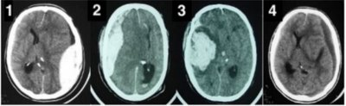

A) 1: Subdural / 2: Epidural / 3: Intraparenquimatoso / 4: Crônico

B) 1: Subaracnóideo / 2: Subdural agudo / 3: Crônico agudizado / 4: Epidural

C) 1: Epidural / 2: Subdural agudo / 3: Subaracnóideo / 4: Srônico

D) 1: Epidural / 2: Subdural agudo / 3: Intraparenquimatoso / 4: Crônico

**------ COMENTÁRIO ------**

**Gabarito: D - 1: Epidural / 2: Subdural agudo / 3: Intraparenquimatoso / 4: Crônico**

Estudante, esta é uma questão direta que avalia a sua capacidade de identificar o tipo de hemorragia a partir da análise da TC de crânio. 🧠

No contexto do TCE, podemos encontrar quatro tipos principais de complicação hemorrágica:

• Hematoma Epidural: Ocorre devido à lesão arterial, geralmente da artéria meníngea média, causando sangramento entre o crânio e a dura-máter. Pode haver um "intervalo lúcido", onde o paciente inicialmente está consciente, mas depois piora. ⏳ O sangramento precisa descolar a dura-máter do crânio para progredir. A imagem é biconvexa, com limites bem definidos, parecendo um "limão". 🍋

• Hematoma Subdural: Resulta da lesão de veias corticais entre a dura-máter e a aracnóide. Apresenta um aspecto em crescente, côncavo. 🌙 O sangramento ocorre abaixo do osso, espalhando-se mais facilmente. Não há intervalo lúcido e a imagem se assemelha a uma "banana". 🍌

• Hemorragia Subaracnóidea: Ocorre no espaço subaracnóideo, podendo causar dor de cabeça, rigidez na nuca e, às vezes, diminuição da consciência. 🤕

• Hematoma Intraparenquimatoso: Ocorre no próprio tecido cerebral. Pode estar próximo ao local do impacto ou do lado oposto (lesão por contragolpe). Pode causar dor de cabeça, problemas neurológicos focais e, em casos graves, perda de consciência. 🤕

Vamos analisar as imagens:

• Na imagem 1, o sangramento tem limites nítidos e forma biconvexa, como um "limão". É um hematoma extradural.

• Na imagem 2, os limites são menos definidos e a forma é em crescente, como uma "banana". É um hematoma subdural.

• Na imagem 3, o sangramento está no tecido cerebral, com limites imprecisos. É um hematoma intraparenquimatoso.

• Na imagem 4, a forma é semelhante à da imagem 2 (em crescente), mas a cor é diferente. É um hematoma subdural crônico, onde o sangue aparece menos denso na imagem. 🩸

**222. (QR.400164558, 2022, RS - ASSOCIAÇÃO MÉDICA DO RIO GRANDE DO SUL - AMRIGS. Dificuldade: FÁCIL).** Analise as seguintes assertivas em relação às quedas no idoso: I. Mudanças posturais relacionadas à idade, déficit visual, uso de medicações e doenças que afetam a força muscular e a coordenação motora são fatores que contribuem para índices tão altos. II. Os pacientes raramente mencionam o evento ao seu médico se não houve lesão por ocasião da queda, e o profissional de saúde não tem por hábito perguntar sobre a história pregressa de quedas. III. Mesmo quando resultam em algum agravo que necessite tratamento, raramente as causas das quedas são investigadas de forma a identificar possíveis causas evitáveis. Quais estão corretas?

A) Apenas I e II.

B) Apenas I e III.

C) Apenas II e III.

D) I, II e III.

**------ COMENTÁRIO ------**

**Gabarito: D - I, II e III.**

🧠 Estudante, essa questão é bem informativa! As três afirmativas estão corretas e são muito úteis na prática clínica.

✅ I - VERDADEIRO. As quedas têm múltiplas causas, relacionadas tanto ao paciente quanto ao ambiente.

✅ II - VERDADEIRO. É crucial perguntar ativamente sobre quedas anteriores. Idosos podem não relatar quedas leves, mas essa é uma chance de prevenir problemas futuros. ⚠️

✅ III - VERDADEIRO. É importante considerar várias causas possíveis, mesmo que uma já tenha sido identificada. Quedas geralmente têm múltiplas causas.  
Portanto, as três afirmativas estão corretas. A resposta é a LETRA D.

**223. (QR.400168901, 2022, ES - UNIVERSIDADE FEDERAL DO ESPÍRITO SANTO - UFES (HOSPITAL UNIVERSITÁRIO CASSIANO ANTÔNIO DE MORAES - HUCAM). Dificuldade: FÁCIL).** A equipe de socorro pré-hospitalar atende um homem, de 36 anos, vítima de queda de aproximadamente4 metros de altura. O Paciente encontrava-se em decúbito dorsal, irresponsivo e com a cabeça e cervical mantidas alinhadas por um vizinho. Ao exame apresentava respiração irregular, que aumentava em profundidade e depois diminuía e presença de sangue em narinas e orelhas. o Paciente aceitou a cânula orofaríngea e a via aérea está pérvia. Foi posicionado o dispositivo ventilatório máscara-bolsa e ventilado com frequência de 12 vezes/minuto. A pupila direita está midriática; frequência de pulso de 54 bpm, com pulso regular; saturação periférica de oxigênio de 96%; pele fria, seca e pálida; pontuação de Glasgow = 7 (abertura ocular 2; resposta verbal 1; melhor resposta motora 4). A avaliação secundária foi realizada a caminho do hospital. O paciente é coberto com cobertor quente, a pressão arterial é de 190/100 mmHg e o eletrocardiograma revela bradicardia sinusal, com contrações ventriculares isoladas. Sobre o caso acima, assinale a alternativa correta.

A) As lesões traumáticas cerebrais são extremamente complexas e o atendimento pré- hospitalar agrega pouco valor ao desfecho final, devendo o paciente chegar ao hospital o mais rápido possível.

B) A assistência especializada a esse paciente visa, principalmente, prevenir a lesão cerebral primária, já que não há meios de controlar a lesão cerebral secundária.

C) A descrição clínica do quadro do paciente aponta para uma importante gravidade, porém, não há critérios que apontem para um alto risco de herniação cerebral.

D) O padrão ventilatório descrito na avaliação inicial do paciente pela equipe de emergencistas aponta para um padrão ventilatório denominado respiração de CheyneStokes.

**------ COMENTÁRIO ------**

**Gabarito: D - O padrão ventilatório descrito na avaliação inicial do paciente pela equipe de emergencistas aponta para um padrão ventilatório denominado respiração de CheyneStokes.**

🧠 Estudante, esta é uma questão importante sobre o manejo inicial de um paciente com Traumatismo Cranioencefálico (TCE) grave. Vamos aos pontos-chave:

Um paciente jovem sofreu um TCE grave (Escala de Coma de Glasgow < 8). Ele apresenta sinais de hipertensão intracraniana descompensada logo na avaliação inicial:

• 💔 Bradicardia (frequência cardíaca lenta)

• 😮‍💨 Irregularidade na respiração

• ⬆️ Hipertensão arterial (tríade de Cushing)

• 👁️ Midríase (pupila dilatada) unilateral, indicando compressão do mesencéfalo.

🚑 Este paciente precisa ser levado imediatamente a um hospital com neurocirurgião, fazer uma tomografia de crânio e, provavelmente, passar por neurocirurgia. Mas, o que fazer até lá?

✅ Como todo TCE grave, o paciente deve ser intubado (IOT) o mais rápido possível!

💧 Devido à evidência de herniação cerebral, a terapia hiperosmolar deve ser iniciada no atendimento inicial! Manitol ou solução salina hipertônica são opções.

⚠️ As duas medidas mais importantes (IOT e solução hipertônica) não foram realizadas no atendimento inicial. Fique atento a isso para não esquecer desse manejo em situações semelhantes.

**224. (QR.400176670, 2022, REVALIDA NACIONAL - INSTITUTO NACIONAL DE ESTUDOS E PESQUISAS EDUCACIONAIS ANÍSIO TEIXEIRA (INEP). Dificuldade: FÁCIL).** Uma mulher com 90 anos de idade, acamada, recebeu alta após internação por dor abdominal há 3 dias. O médico de família é chamado para realizar um atendimento domiciliar por queixa de dispneia. No relatório de alta está descrito diagnóstico de melanoma com metástases hepáticas, em estágio terminal, prescritos morfina e plano restrito de cuidados paliativos. No contexto descrito, quanto aos cuidados paliativos, deve-se

A) solicitar tomografia de tórax para investigar metástases pulmonares.

B) exercer a demora permitida e orientar familiares sobre sinais de alarme.

C) encaminhar para emergência hospitalar se não houver melhora da dispneia com oxigenioterapia.

D) instituir terapia de sedação paliativa se os sintomas físicos forem intoleráveis, graves e refratários.

**------ COMENTÁRIO ------**

**Gabarito: D - instituir terapia de sedação paliativa se os sintomas físicos forem intoleráveis, graves e refratários.**

Estudante, aqui está uma questão básica sobre os princípios gerais dos cuidados paliativos:

De acordo com a Organização Mundial da Saúde (OMS), cuidado paliativo é uma estratégia de tratamento que busca aliviar o sofrimento de pacientes com doenças que ameaçam a vida. 🤕

Alguns pontos importantes sobre essa definição:

1️⃣ Abrangência: Os cuidados paliativos não são apenas para pacientes em fase terminal. Eles também são indicados para pessoas com doenças crônicas que causam sofrimento, como um paciente com câncer metastático ou hepatopatia crônica.

2️⃣ Qualidade de Vida: O objetivo é garantir a dignidade e a qualidade de vida do paciente. Isso inclui tratar a doença, mas também cuidar dos aspectos psicológicos e outras necessidades do paciente. ❤️

3️⃣ Ética: Os cuidados paliativos não envolvem eutanásia (acelerar a morte) nem distanásia (uso de medidas inúteis). A base é a ortotanásia (morte natural), permitindo que a doença siga seu curso, mas focando no conforto do paciente.

Exemplo: Um paciente de 95 anos com câncer metastático e insuficiência renal.

• Eutanásia: Aplicar cloreto de potássio (crime).

• Distanásia: Iniciar diálise.

• Ortotanásia (Cuidados Paliativos): Não dialisar nem abreviar a vida, mas controlar a dor, falta de ar, inchaço e outros sintomas, focando no conforto e no apoio à família. 👨‍👩‍👧‍👦

**225. (QR.400182398, 2023, BA - SISTEMA ÚNICO DE SAÚDE - SUS BAHIA. Dificuldade: MÉDIO).** Mulher, 76 anos de idade, procura atendimento na UBS por episódios de dor intensa em hemiface esquerda, principalmente em região maxilar e de mandíbula, graduando até 8/10 na escala de dor. O quadro se repete há 3 anos, associado a sensação de choques e é precipitado pela mastigação ou frio. Tem hipertensão arterial sistêmica, em uso de hidrocloratiazida e enalapril. Ao exame, apresentase em bom estado geral, com sinais vitais estáveis, com alodínia térmica em hemiface esquerda. Demais exames segmentares sem alterações. O exame complementar mais adequado para diagnóstico etiológico nesse caso:

A) Ressonância magnética de crânio.

B) Tomografia computadorizada de crânio.

C) Eletroencefalograma.

D) Biópsia da artéria temporal.

**------ COMENTÁRIO ------**

**Gabarito: A - Ressonância magnética de crânio.**

A neuralgia do trigêmeo causa dores intensas e repentinas, como choques ou facadas, que duram pouco tempo e podem ocorrer várias vezes ao dia. ⚡ A dor afeta áreas do rosto onde o nervo trigêmeo atua e geralmente começa com atividades simples, como escovar os dentes ou fazer a barba. 🪥 A causa mais comum é o contato do nervo com uma artéria no cérebro (conflito neurovascular), mas também pode ser causada por doenças que danificam a cobertura dos nervos ou ser sem causa identificada (idiopática). 🤔 O tratamento inicial envolve medicamentos que bloqueiam os canais de sódio, como carbamazepina e oxcarbazepina. Outras opções incluem opioides, medicamentos como pregabalina/gabapentina, ácido valpróico, baclofeno e, em alguns casos, benzodiazepínicos como o clonazepam. 💊

**226. (QR.400194344, 2023, REVALIDA NACIONAL - INSTITUTO NACIONAL DE ESTUDOS E PESQUISAS EDUCACIONAIS ANÍSIO TEIXEIRA (INEP). Dificuldade: MÉDIO).** Um paciente com 65 anos faz acompanhamento na unidade básica de saúde devido a doença de Parkinson e evolui com quadro de sonolência diurna excessiva, anosmia, fadiga e apatia. Os familiares referem que o paciente faz uso regular dos seguintes medicamentos: levodopa, dipirona, losartana e ácido acetilsalicílico. Ele é, então, encaminhado para internação hospitalar para investigação diagnóstica do quadro relatado. O exame físico revela presença de rigidez muscular importante com sinal da roda dentada presente e tremores nas extremidades. O paciente apresenta-se muito sonolento, respondendo às solicitações, com perda do olfato, cansaço importante e apatia. Foram realizados exames laboratoriais que se mostraram dentro dos parâmetros da normalidade. Nesse caso, a provável evolução do quadro clínico do paciente está relacionada a

A) quadro infeccioso com exames laboratoriais dentro dos parâmetros da normalidade.

B) distúrbios neurodegenerativos não relacionados à doença de Parkinson.

C) manifestação neuropsiquiátrica e não motora da doença de Parkinson.

D) parkinsonismo secundário associado a medicamentos.

**------ COMENTÁRIO ------**

**Gabarito: C - manifestação neuropsiquiátrica e não motora da doença de Parkinson.**

Estudante, vamos entender o parkinsonismo! 🧠

O termo parkinsonismo, de acordo com a Movement Disorders Society (MDS), é definido pela combinação de bradicinesia (lentidão dos movimentos) e pelo menos um dos seguintes sintomas:

• Rigidez.

• Tremor de repouso.

Existe também um critério mais antigo, o critério do banco de cérebro de Londres, que inclui instabilidade postural, além dos dois sintomas acima.

A doença de Parkinson é uma das causas de parkinsonismo, mas não a única! Outras causas importantes são:

• Síndromes Parkinson-Plus (como Paralisia Supra Nuclear Progressiva, Atrofia de Múltiplos Sistemas, Degeneração Corticobasal e Demência com corpúsculos de Lewy).

• Efeito colateral de medicamentos (ex: neurolépticos e antivertiginosos). 💊

A doença de Parkinson é uma doença neurodegenerativa, caracterizada pela diminuição da dopamina em áreas específicas do cérebro, principalmente na substância nigra. 🧠

Algumas características importantes da doença de Parkinson:

• Apresentação assimétrica dos sintomas.

• Boa resposta inicial à levodopa.

• Ausência de sinais de alerta (como problemas na movimentação dos olhos, disfunção do trato corticoespinhal lateral, problemas cognitivos precoces, queixas sensoriais e disautonomia precoce).

A presença desses sinais de alerta, juntamente com os sintomas clássicos de parkinsonismo, pode indicar as síndromes Parkinson-Plus.

Além disso, na doença de Parkinson, podem ocorrer sintomas não motores, como:

• Apatia.

• Anosmia (perda do olfato).

• Constipação intestinal.

• Distúrbio comportamental do sono REM.😴

**227. (QR.400084192, 2020, RJ - SECRETARIA ESTADUAL DE SAÚDE - SES RJ. Dificuldade: FÁCIL).** Mulher de 30 anos, com história de fraqueza progressiva de membros inferiores há alguns dias, evolui com labilidade da frequência cardíaca, variando entre 80 e 140bpm e pressão arterial oscilando entre 90 x 60mmHg e 130 x 80mmHg. Há história pregressa de infecção de trato respiratório superior há algumas semanas. No exame neurológico, verifica-se tetraparesia flácida mais acentuada em membros inferiores e paresia dos músculos da face. A sensibilidade superficial está preservada e os reflexos profundos estão ausentes. Foi realizada uma punção lombar que revelou 10 células mononucleares/mm³ e 200mg/dL de proteína. O diagnóstico mais provável para o caso é de:

A) mielite transversa por herpes vírus

B) síndrome de Guillain-Barré

C) esclerose múltipla

D) poliomiosite

**------ COMENTÁRIO ------**

**Gabarito: B - síndrome de Guillain-Barré**

A síndrome de Guillain-Barré (SGB) é uma condição que causa paralisia flácida aguda. 🤕 Geralmente, a pessoa perde força e sensibilidade de forma simétrica, começando nas pernas e subindo para braços e mãos. Em alguns casos, nervos cranianos, o nervo frênico ou o sistema nervoso autônomo também podem ser afetados.

A piora dos sintomas costuma ocorrer em cerca de duas semanas após o início, mas pode variar. 🗓️ Frequentemente, a SGB é precedida por uma infecção, como uma gastroenterocolite, cerca de duas semanas antes.

O diagnóstico envolve a avaliação clínica, análise do líquor e eletroneuromiografia. 🔬 No líquor, é comum encontrar aumento de proteínas com contagem normal de células (dissociação proteino-citológica). Se a coleta do líquor for feita muito cedo (menos de uma semana do início dos sintomas), o resultado pode ser normal, sendo recomendado repetir o exame.

O tratamento principal envolve imunoglobulina intravenosa por 5 dias ou plasmaférese por 10 dias (em dias alternados). 💉 Este tratamento deve ser iniciado em até 30 dias do início dos sintomas ou para pacientes que não melhoraram após esse período. O objetivo é acelerar a recuperação. Não há evidências de que corticoterapia seja eficaz.

### 2.2.1. Doenças Neuromusculares (7 questões)

#### 2.2.1.1. Neuropatias Periféricas (6 questões)

##### 2.2.1.1.1. Síndrome de Guillain-Barré (6 questões)

**228. (QR.400084192, 2020, RJ - SECRETARIA ESTADUAL DE SAÚDE - SES RJ. Dificuldade: FÁCIL).** Mulher de 30 anos, com história de fraqueza progressiva de membros inferiores há alguns dias, evolui com labilidade da frequência cardíaca, variando entre 80 e 140bpm e pressão arterial oscilando entre 90 x 60mmHg e 130 x 80mmHg. Há história pregressa de infecção de trato respiratório superior há algumas semanas. No exame neurológico, verifica-se tetraparesia flácida mais acentuada em membros inferiores e paresia dos músculos da face. A sensibilidade superficial está preservada e os reflexos profundos estão ausentes. Foi realizada uma punção lombar que revelou 10 células mononucleares/mm³ e 200mg/dL de proteína. O diagnóstico mais provável para o caso é de:

A) mielite transversa por herpes vírus

B) síndrome de Guillain-Barré

C) esclerose múltipla

D) poliomiosite

**------ COMENTÁRIO ------**

**Gabarito: B - síndrome de Guillain-Barré**

A síndrome de Guillain-Barré (SGB) é uma condição que causa paralisia flácida aguda. 🤕 Geralmente, a pessoa perde força e sensibilidade de forma simétrica, começando nas pernas e subindo para braços e mãos. Em alguns casos, nervos cranianos, o nervo frênico ou o sistema nervoso autônomo também podem ser afetados.

A piora dos sintomas costuma ocorrer em cerca de duas semanas após o início, mas pode variar. 🗓️ Frequentemente, a SGB é precedida por uma infecção, como uma gastroenterocolite, cerca de duas semanas antes.

O diagnóstico envolve a avaliação clínica, análise do líquor e eletroneuromiografia. 🔬 No líquor, é comum encontrar aumento de proteínas com contagem normal de células (dissociação proteino-citológica). Se a coleta do líquor for feita muito cedo (menos de uma semana do início dos sintomas), o resultado pode ser normal, sendo recomendado repetir o exame.

O tratamento principal envolve imunoglobulina intravenosa por 5 dias ou plasmaférese por 10 dias (em dias alternados). 💉 Este tratamento deve ser iniciado em até 30 dias do início dos sintomas ou para pacientes que não melhoraram após esse período. O objetivo é acelerar a recuperação. Não há evidências de que corticoterapia seja eficaz.

###### 2.2.1.1.1.1. Quadro Clínico (1 questão)

**229. (QR.400084192, 2020, RJ - SECRETARIA ESTADUAL DE SAÚDE - SES RJ. Dificuldade: FÁCIL).** Mulher de 30 anos, com história de fraqueza progressiva de membros inferiores há alguns dias, evolui com labilidade da frequência cardíaca, variando entre 80 e 140bpm e pressão arterial oscilando entre 90 x 60mmHg e 130 x 80mmHg. Há história pregressa de infecção de trato respiratório superior há algumas semanas. No exame neurológico, verifica-se tetraparesia flácida mais acentuada em membros inferiores e paresia dos músculos da face. A sensibilidade superficial está preservada e os reflexos profundos estão ausentes. Foi realizada uma punção lombar que revelou 10 células mononucleares/mm³ e 200mg/dL de proteína. O diagnóstico mais provável para o caso é de:

A) mielite transversa por herpes vírus

B) síndrome de Guillain-Barré

C) esclerose múltipla

D) poliomiosite

**------ COMENTÁRIO ------**

**Gabarito: B - síndrome de Guillain-Barré**

A síndrome de Guillain-Barré (SGB) é uma condição que causa paralisia flácida aguda. 🤕 Geralmente, a pessoa perde força e sensibilidade de forma simétrica, começando nas pernas e subindo para braços e mãos. Em alguns casos, nervos cranianos, o nervo frênico ou o sistema nervoso autônomo também podem ser afetados.

A piora dos sintomas costuma ocorrer em cerca de duas semanas após o início, mas pode variar. 🗓️ Frequentemente, a SGB é precedida por uma infecção, como uma gastroenterocolite, cerca de duas semanas antes.

O diagnóstico envolve a avaliação clínica, análise do líquor e eletroneuromiografia. 🔬 No líquor, é comum encontrar aumento de proteínas com contagem normal de células (dissociação proteino-citológica). Se a coleta do líquor for feita muito cedo (menos de uma semana do início dos sintomas), o resultado pode ser normal, sendo recomendado repetir o exame.

O tratamento principal envolve imunoglobulina intravenosa por 5 dias ou plasmaférese por 10 dias (em dias alternados). 💉 Este tratamento deve ser iniciado em até 30 dias do início dos sintomas ou para pacientes que não melhoraram após esse período. O objetivo é acelerar a recuperação. Não há evidências de que corticoterapia seja eficaz.

###### 2.2.1.1.1.2. Exames Complementares (2 questões)

**230. (QR.400084192, 2020, RJ - SECRETARIA ESTADUAL DE SAÚDE - SES RJ. Dificuldade: FÁCIL).** Mulher de 30 anos, com história de fraqueza progressiva de membros inferiores há alguns dias, evolui com labilidade da frequência cardíaca, variando entre 80 e 140bpm e pressão arterial oscilando entre 90 x 60mmHg e 130 x 80mmHg. Há história pregressa de infecção de trato respiratório superior há algumas semanas. No exame neurológico, verifica-se tetraparesia flácida mais acentuada em membros inferiores e paresia dos músculos da face. A sensibilidade superficial está preservada e os reflexos profundos estão ausentes. Foi realizada uma punção lombar que revelou 10 células mononucleares/mm³ e 200mg/dL de proteína. O diagnóstico mais provável para o caso é de:

A) mielite transversa por herpes vírus

B) síndrome de Guillain-Barré

C) esclerose múltipla

D) poliomiosite

**------ COMENTÁRIO ------**

**Gabarito: B - síndrome de Guillain-Barré**

A síndrome de Guillain-Barré (SGB) é uma condição que causa paralisia flácida aguda. 🤕 Geralmente, a pessoa perde força e sensibilidade de forma simétrica, começando nas pernas e subindo para braços e mãos. Em alguns casos, nervos cranianos, o nervo frênico ou o sistema nervoso autônomo também podem ser afetados.

A piora dos sintomas costuma ocorrer em cerca de duas semanas após o início, mas pode variar. 🗓️ Frequentemente, a SGB é precedida por uma infecção, como uma gastroenterocolite, cerca de duas semanas antes.

O diagnóstico envolve a avaliação clínica, análise do líquor e eletroneuromiografia. 🔬 No líquor, é comum encontrar aumento de proteínas com contagem normal de células (dissociação proteino-citológica). Se a coleta do líquor for feita muito cedo (menos de uma semana do início dos sintomas), o resultado pode ser normal, sendo recomendado repetir o exame.

O tratamento principal envolve imunoglobulina intravenosa por 5 dias ou plasmaférese por 10 dias (em dias alternados). 💉 Este tratamento deve ser iniciado em até 30 dias do início dos sintomas ou para pacientes que não melhoraram após esse período. O objetivo é acelerar a recuperação. Não há evidências de que corticoterapia seja eficaz.

2.2.1.1.1.2.2. Eletroneuromiografia (1 questão)

**231. (QR.400191283, 2022, SP - HOSPITAL MUNICIPAL DR. MÁRIO GATTI - HMMG. Dificuldade: FÁCIL).** As formas desmielinizantes da Síndrome de Guillain-Barré (SGB) são acompanhadas de achados pela ENMG como, as descritas corretamente no item:

A) Velocidades de condução motora reduzidas, prolongamento das latências motoras distais das neuroconduções, sinais de bloqueio da condução nervosa motora com dispersão temporal da onda em análise e também latências de ondas F prolongadas.

B) Velocidades de condução motora aumentadas, prolongamento das latências motoras distais das neuroconduções, sinais de bloqueio da condução nervosa motora com dispersão temporal da onda em análise e também latências de ondas F prolongadas.

C) Velocidades de condução motora reduzidas, redução das latências motoras distais das neuroconduções, sinais de bloqueio da condução nervosa motora com dispersão temporal da onda em análise e também latências de ondas F prolongadas.

D) Velocidades de condução motora reduzidas, prolongamento das latências motoras distais das neuroconduções, e não sinais de bloqueio da condução nervosa motora com dispersão temporal da onda em análise e também latências de ondas F prolongadas.

**------ COMENTÁRIO ------**

**Gabarito: A - Velocidades de condução motora reduzidas, prolongamento das latências motoras distais das neuroconduções, sinais de bloqueio da condução nervosa motora com dispersão temporal da onda em análise e também latências de ondas F prolongadas.**

A eletroneuromiografia (ENMG) pode ser útil no diagnóstico da síndrome de Guillain-Barré (SGB). 🧐 É importante ressaltar que nem sempre haverá alterações no exame em pacientes com SGB. A ENMG pode identificar problemas na bainha de mielina ou no axônio dos nervos.

• Alterações na bainha de mielina: Os resultados podem mostrar velocidade de condução mais lenta, latências prolongadas e aumento da onda F. ⚡

• Alterações no axônio: Os resultados podem mostrar amplitudes reduzidas, mas a velocidade de condução geralmente se mantém normal. 📉

###### 2.2.1.1.1.4. Tratamento (2 questões)

2.2.1.1.1.4.1. Tratamento Específico (2 questões)

2.2.1.1.1.4.1.1. Imunoglobulina Endovenosa (1 questão)

**232. (QR.400187197, 2023, MS - SANTA CASA DE MISERICÓRDIA DE CAMPO GRANDE - SCMCG. Dificuldade: MÉDIO).** Os tratamentos modificadores de doença preconizados na Síndrome de Guillain-Barré (SGB):

A) Incluem um tratamento não medicamentoso (plasmaférese) e um medicamentoso (imunoglobulina humana endovenosa). Não se observam diferenças significativas na resposta a essas duas formas de tratamento.

B) Incluem um tratamento não medicamentoso (plasmaférese) e um medicamentoso (imunoglobulina humana endovenosa). Se observam diferenças significativas na resposta a essas duas formas de tratamento.

C) Incluem um tratamento medicamentoso (plasmaférese) e um não medicamentoso (imunoglobulina humana endovenosa). Não se observam diferenças significativas na resposta a essas duas formas de tratamento.

D) Excluem um tratamento não medicamentoso (plasmaférese) e medicamentoso (imunoglobulina humana endovenosa). Não se observam diferenças significativas na resposta a essas duas formas de tratamento.

**------ COMENTÁRIO ------**

**Gabarito: A - Incluem um tratamento não medicamentoso (plasmaférese) e um medicamentoso (imunoglobulina humana endovenosa). Não se observam diferenças significativas na resposta a essas duas formas de tratamento.**

Vamos revisar os pontos mais importantes e as possíveis "pegadinhas" sobre a síndrome de Guillain-Barré (SGB) 🧠.

A SGB é uma doença que afeta rapidamente as raízes nervosas, os nervos periféricos, sendo classificada como uma polirradiculoneuropatia aguda. É uma doença causada pelo sistema imunológico, geralmente desencadeada por um "gatilho" imunológico, cerca de 2 semanas antes dos sintomas. 🦠

As causas mais comuns são infecções, como a pelo Campylobacter jejuni (a mais frequente). Outras infecções, como Zika vírus, HIV, dengue, Epstein Barr, varicela zoster e citomegalovírus, também podem estar relacionadas. Vacinas, cirurgias ou traumas também podem ser gatilhos. 💉

O quadro clínico típico inclui:

• Fraqueza e perda de sensibilidade nos membros inferiores, superiores e, às vezes, na face. 🦵

• Os sintomas pioram de baixo para cima (ascendente) e de forma simétrica.

• Diminuição ou ausência de reflexos nos exames.

• Alterações no funcionamento do sistema nervoso autônomo, como problemas no ritmo cardíaco, pressão alta e suor excessivo. ❤️‍🩹

Em crianças, a dor nos membros pode ser o primeiro sintoma, o que é incomum em adultos. 👶

A doença pode piorar por até quatro semanas após o início dos sintomas. 🗓️

O diagnóstico é feito com base nos sintomas e pode ser auxiliado por exames como eletroneuromiografia (ENMG) e punção do líquor (LCR).

• A ENMG pode mostrar problemas nos nervos periféricos, mas pode ser normal no início.

• O LCR pode apresentar dissociação albumino-citológica (aumento de proteínas sem aumento de células), mas isso não é exclusivo da SGB e pode não estar presente em todos os pacientes.

O tratamento envolve plasmaférese ou infusão de imunoglobulina. Corticoides não são usados. O tratamento é indicado para pacientes com problemas na fala ou deglutição, dificuldades respiratórias ou piora da fraqueza muscular. Em casos leves e em melhora, o tratamento pode ser conservador.

2.2.1.1.1.4.1.2. Plásmaférese (1 questão)

**233. (QR.400187197, 2023, MS - SANTA CASA DE MISERICÓRDIA DE CAMPO GRANDE - SCMCG. Dificuldade: MÉDIO).** Os tratamentos modificadores de doença preconizados na Síndrome de Guillain-Barré (SGB):

A) Incluem um tratamento não medicamentoso (plasmaférese) e um medicamentoso (imunoglobulina humana endovenosa). Não se observam diferenças significativas na resposta a essas duas formas de tratamento.

B) Incluem um tratamento não medicamentoso (plasmaférese) e um medicamentoso (imunoglobulina humana endovenosa). Se observam diferenças significativas na resposta a essas duas formas de tratamento.

C) Incluem um tratamento medicamentoso (plasmaférese) e um não medicamentoso (imunoglobulina humana endovenosa). Não se observam diferenças significativas na resposta a essas duas formas de tratamento.

D) Excluem um tratamento não medicamentoso (plasmaférese) e medicamentoso (imunoglobulina humana endovenosa). Não se observam diferenças significativas na resposta a essas duas formas de tratamento.

**------ COMENTÁRIO ------**

**Gabarito: A - Incluem um tratamento não medicamentoso (plasmaférese) e um medicamentoso (imunoglobulina humana endovenosa). Não se observam diferenças significativas na resposta a essas duas formas de tratamento.**

Vamos revisar os pontos mais importantes e as possíveis "pegadinhas" sobre a síndrome de Guillain-Barré (SGB) 🧠.

A SGB é uma doença que afeta rapidamente as raízes nervosas, os nervos periféricos, sendo classificada como uma polirradiculoneuropatia aguda. É uma doença causada pelo sistema imunológico, geralmente desencadeada por um "gatilho" imunológico, cerca de 2 semanas antes dos sintomas. 🦠

As causas mais comuns são infecções, como a pelo Campylobacter jejuni (a mais frequente). Outras infecções, como Zika vírus, HIV, dengue, Epstein Barr, varicela zoster e citomegalovírus, também podem estar relacionadas. Vacinas, cirurgias ou traumas também podem ser gatilhos. 💉

O quadro clínico típico inclui:

• Fraqueza e perda de sensibilidade nos membros inferiores, superiores e, às vezes, na face. 🦵

• Os sintomas pioram de baixo para cima (ascendente) e de forma simétrica.

• Diminuição ou ausência de reflexos nos exames.

• Alterações no funcionamento do sistema nervoso autônomo, como problemas no ritmo cardíaco, pressão alta e suor excessivo. ❤️‍🩹

Em crianças, a dor nos membros pode ser o primeiro sintoma, o que é incomum em adultos. 👶

A doença pode piorar por até quatro semanas após o início dos sintomas. 🗓️

O diagnóstico é feito com base nos sintomas e pode ser auxiliado por exames como eletroneuromiografia (ENMG) e punção do líquor (LCR).

• A ENMG pode mostrar problemas nos nervos periféricos, mas pode ser normal no início.

• O LCR pode apresentar dissociação albumino-citológica (aumento de proteínas sem aumento de células), mas isso não é exclusivo da SGB e pode não estar presente em todos os pacientes.

O tratamento envolve plasmaférese ou infusão de imunoglobulina. Corticoides não são usados. O tratamento é indicado para pacientes com problemas na fala ou deglutição, dificuldades respiratórias ou piora da fraqueza muscular. Em casos leves e em melhora, o tratamento pode ser conservador.

#### 2.2.1.3. Miopatias (1 questão)

##### 2.2.1.3.4. Alterações Miopáticas no Paciente Idoso (1 questão)

###### 2.2.1.3.4.2. Síndrome da Fragilidade (1 questão)

**234. (QR.400020250, 2020, GO - FUNDAÇÃO BANCO DE OLHOS DE GOIÁS - FUBOG. Dificuldade: FÁCIL).** Podemos entender a “Fragilidade” como uma síndrome biológica caracterizada por diminuição da reserva homeostática e da resistência a diversos estressores. Indique a alternativa CORRETA:

A) Resulta de declínios cumulativos em múltiplos sistemas fisiológicos e leva a aumento da vulnerabilidade e dos desfechos clínicos desfavoráveis, como quedas, declínio funcional e da mobilidade, hospitalizações, institucionalização e maior risco de morte.

B) Resulta de declínios cumulativos em sistema nervoso apenas, e leva a aumento da vulnerabilidade e dos desfechos clínicos desfavoráveis, como quedas, declínio funcional e da mobilidade, hospitalizações, institucionalização e maior risco de morte.

C) Resulta de declínios cumulativos em múltiplos sistemas fisiológicos e leva a aumento da vulnerabilidade e dos desfechos clínicos desfavoráveis, como quedas, declínio funcional e da mobilidade, hospitalizações, institucionalização e menor risco de morte.

D) Resulta de declínios não cumulativos em múltiplos sistemas fisiológicos e leva a aumento da vulnerabilidade e dos desfechos clínicos desfavoráveis, como quedas, aumento funcional, hospitalizações, institucionalização e maior risco de morte.

**------ COMENTÁRIO ------**

**Gabarito: A - Resulta de declínios cumulativos em múltiplos sistemas fisiológicos e leva a aumento da vulnerabilidade e dos desfechos clínicos desfavoráveis, como quedas, declínio funcional e da mobilidade, hospitalizações, institucionalização e maior risco de morte.**

A síndrome da fragilidade é como uma diminuição da capacidade do corpo de se manter estável. Isso significa que a pessoa tem mais dificuldade para lidar com situações estressantes ou problemas de saúde, tornando-a mais frágil e com maior chance de ter resultados negativos. 🤕

Os critérios para diagnosticar a Síndrome da Fragilidade, de acordo com Fried, são:

• Perda de peso sem querer (pelo menos 5%); 📉

• Cansaço; 😩

• Menor força para segurar objetos com as mãos; 💪

• Pouca atividade física; 🚶‍♀️

• Caminhada mais lenta. 🚶

Esses critérios mostram que a pessoa está envelhecendo de forma "doente", tornando-se mais vulnerável a doenças. Para o diagnóstico, é preciso observar 3 ou mais desses 5 critérios. 🧐

### 2.2.2. Epilepsias (1 questão)

#### 2.2.2.5. Síndromes Epilépticas (1 questão)

##### 2.2.2.5.2. Síndrome de West (1 questão)

**235. (QR.400140601, 2021, RN - UNIVERSIDADE FEDERAL DO RIO GRANDE DO NORTE - UFRN (HOSPITAL UNIVERSITÁRIO ONOFRE LOPES - HUOL). Dificuldade: FÁCIL).** Lactente, com diagnóstico prévio de Síndrome de Down, foi levado pela mãe ao pediatra. Ela relatou que o filho começou a ter sustos, com flexão dos membros em hipertonia durante alguns segundos. Acrescentou que esses episódios ocorriam inúmeras vezes ao dia, em salvas, associados à sonolência, geralmente seguidos de choro, levando-o a despertar. Em relação a esse quadro, o pediatra infere que

A) a criança apresenta o reflexo primitivo Moro, podendo prejudicar a indução do sono.

B) o paciente necessita de avaliação para afastar doença do refluxo gastroesofágico.

C) o caso configura emergência neurológica, necessitando de tratamento precoce.

D) a criança é portadora de Síndrome de Sandifer, indicadora de doença gastrointestinal.

**------ COMENTÁRIO ------**

**Gabarito: C - o caso configura emergência neurológica, necessitando de tratamento precoce.**

Caro estudante, 👶

Se um bebê tem sustos frequentes, várias vezes ao dia, especialmente ao dormir ou acordar, devemos considerar a Síndrome de West. 🤔

Esta síndrome neurológica se manifesta por uma tríade:

• Espasmos

• Atraso no desenvolvimento neuropsicomotor

• Padrão de hipsarritmia no eletroencefalograma (EEG) 🧠

É mais comum em meninos e geralmente aparece por volta dos 5 meses de idade (entre 3 e 7 meses). 🗓️

As causas podem variar, incluindo problemas metabólicos, falta de oxigênio no cérebro e esclerose tuberosa.

Os espasmos são curtos (2-3 segundos), simétricos e ocorrem principalmente ao acordar ou antes de dormir. 😴

O tratamento deve começar assim que o diagnóstico for feito, geralmente com ACTH. Se a causa for esclerose tuberosa, a vigabatrina é a medicação preferida. 💊

O prognóstico não é bom, com 95% das crianças apresentando atraso cognitivo. 😔

### 2.2.3. Acidentes Vasculares Cerebrais (AVC) (6 questões)

#### 2.2.3.1. Acidente Vascular Cerebral Isquêmico (3 questões)

##### 2.2.3.1.1. Tratamento da Fase Aguda do Acidente Vascular Cerebral Isquêmico (2 questões)

**236. (QR.400206195, 2024, CE - SELEÇÃO UNIFICADA PARA RESIDÊNCIA MÉDICA DO ESTADO DO CEARÁ - SURCE. Dificuldade: MÉDIO).** Homem de 64 anos, hipertenso e diabético, comparece ao pronto-atendimento com hemiparesia em dimidio direito. Percebeu alteração ao despertar hoje, pela manhã, às 6h, 1 hora antes do atendimento médico. PA 240x130mmHg. Realizou tomografia de crânio sem contraste sem sinais de sangramento intracraniano. Dentro desse contexto, qual a conduta mais adequada a ser realizada?

A) Encaminhar paciente para trombectomia.

B) Iniciar trombolítico endovenoso, imediatamente.

C) Administrar anti-hipertensivo parenteral para trombólise, após controle pressórico adequado.

D) Prescrever anti-hipertensivo endovenoso, antiagregação plaquetária e estatina de alta potência.

**------ COMENTÁRIO ------**

**Gabarito: D - Prescrever anti-hipertensivo endovenoso, antiagregação plaquetária e estatina de alta potência.**

Estudante, essa é uma questão muito boa para praticarmos as opções de tratamento para o caso. 🤔

Primeiramente, qual seria a melhor ação para o paciente? É um AVC isquêmico com tempo de início dos sintomas incerto, correto? 🧐

Em relação ao local da obstrução da artéria, temos duas possibilidades:

• Obstrução na parte inicial e anterior - artéria carótida ou cerebral média.

• Obstrução em outro vaso.

No primeiro caso, o paciente pode ser apto para a trombectomia mecânica em até 24 horas do início dos sintomas. Para isso, é preciso avaliar a viabilidade do tecido cerebral com um exame de perfusão. 🧠

No segundo caso, o paciente pode ser elegível para a trombólise. Para isso, é necessário fazer uma ressonância magnética com um protocolo específico para a fase aguda, avaliando as sequências FLAIR e DWI (difusão). Se o DWI estiver alterado e o FLAIR normal, isso indica que o evento ocorreu há menos de 4,5 horas, permitindo a trombólise. ⏱️

Mas, a questão não descreve nenhuma dessas opções! Vamos analisar as alternativas.

###### 2.2.3.1.1.1. Tratamento Geral (1 questão)

**237. (QR.400206195, 2024, CE - SELEÇÃO UNIFICADA PARA RESIDÊNCIA MÉDICA DO ESTADO DO CEARÁ - SURCE. Dificuldade: MÉDIO).** Homem de 64 anos, hipertenso e diabético, comparece ao pronto-atendimento com hemiparesia em dimidio direito. Percebeu alteração ao despertar hoje, pela manhã, às 6h, 1 hora antes do atendimento médico. PA 240x130mmHg. Realizou tomografia de crânio sem contraste sem sinais de sangramento intracraniano. Dentro desse contexto, qual a conduta mais adequada a ser realizada?

A) Encaminhar paciente para trombectomia.

B) Iniciar trombolítico endovenoso, imediatamente.

C) Administrar anti-hipertensivo parenteral para trombólise, após controle pressórico adequado.

D) Prescrever anti-hipertensivo endovenoso, antiagregação plaquetária e estatina de alta potência.

**------ COMENTÁRIO ------**

**Gabarito: D - Prescrever anti-hipertensivo endovenoso, antiagregação plaquetária e estatina de alta potência.**

Estudante, essa é uma questão muito boa para praticarmos as opções de tratamento para o caso. 🤔

Primeiramente, qual seria a melhor ação para o paciente? É um AVC isquêmico com tempo de início dos sintomas incerto, correto? 🧐

Em relação ao local da obstrução da artéria, temos duas possibilidades:

• Obstrução na parte inicial e anterior - artéria carótida ou cerebral média.

• Obstrução em outro vaso.

No primeiro caso, o paciente pode ser apto para a trombectomia mecânica em até 24 horas do início dos sintomas. Para isso, é preciso avaliar a viabilidade do tecido cerebral com um exame de perfusão. 🧠

No segundo caso, o paciente pode ser elegível para a trombólise. Para isso, é necessário fazer uma ressonância magnética com um protocolo específico para a fase aguda, avaliando as sequências FLAIR e DWI (difusão). Se o DWI estiver alterado e o FLAIR normal, isso indica que o evento ocorreu há menos de 4,5 horas, permitindo a trombólise. ⏱️

Mas, a questão não descreve nenhuma dessas opções! Vamos analisar as alternativas.

##### 2.2.3.1.2. Quadro Clínico (1 questão)

**238. (QR.400146229, 2021, SP - CENTRO MÉDICO DE CAMPINAS - CMC. Dificuldade: FÁCIL).** Vômito é um sintoma típico da Hemorragia Intraparenquimatosa HIP, geralmente relacionado ao aumento da PIC. Sendo correto o item:

A) Apesar das diversas tentativas de diferenciar clinicamente hemorragia supratentorial de AVC isquêmico, esta distinção não é confiável, e um exame de neuroimagem é fundamental.

B) Apesar das diversas tentativas de diferenciar clinicamente hemorragia supratentorial de AVC isquêmico, esta distinção é confiável, e um exame de neuroimagem não é fundamental.

C) Apesar das diversas tentativas de diferenciar clinicamente hemorragia supratentorial de AVC isquêmico, esta distinção não é confiável, e um exame de neuroimagem não é fundamental.

D) Apesar das diversas tentativas de diferenciar clinicamente hemorragia supratentorial de AVC isquêmico, esta distinção é confiável, e um exame de neuroimagem é dispensável.

**------ COMENTÁRIO ------**

**Gabarito: A - Apesar das diversas tentativas de diferenciar clinicamente hemorragia supratentorial de AVC isquêmico, esta distinção não é confiável, e um exame de neuroimagem é fundamental.**

A instalação 💥 súbita de um déficit neurológico 🧠 sugere Acidente Vascular Cerebral (AVC), que acontece quando uma área do cérebro para de funcionar. Os sintomas são diversos, dependendo da região afetada, e podem incluir:

• Dificuldade motora 🚶

• Problemas sensoriais 🖐️

• Alterações na fala 🗣️

• Problemas de visão 👀

• Dificuldade de equilíbrio 🤸

• Mudanças no nível de consciência 🤔

Embora o AVC não seja a única causa de problemas neurológicos, é a mais comum e deve ser a primeira coisa a ser considerada no diagnóstico. Os sintomas podem ser causados por:

• Bloqueio de uma artéria ( isquemia ) 🚫

• Ruptura de uma artéria ( hemorragia intracraniana ) 🩸

Não é possível diferenciar clinicamente as duas causas com certeza, o que impede a definição de condutas específicas. O primeiro passo no atendimento é a monitorização e cuidados iniciais (como no protocolo ACLS), seguido de exames de imagem do cérebro (TC ou RNM). ⚠️ Estudante, antes dos exames de imagem, não é possível usar medicamentos trombolíticos!

#### 2.2.3.2. Acidente Vascular Cerebral Hemorrágico (3 questões)

##### 2.2.3.2.1. Acidente Vascular Cerebral Hemorrágico Intraparenquimatoso (1 questão)

###### 2.2.3.2.1.1. Etiologias e Fisiopatologia (1 questão)

**239. (QR.400232739, 2025, SP - UNIVERSIDADE DE SÃO PAULO - USP (HOSPITAL DAS CLÍNICAS DA FACULDADE DE MEDICINA DA USP - HC). Dificuldade: DIFÍCIL).** Mulher, 71 anos de idade, com antecedente de neoplasia de mama localizada e diagnosticada há um ano, em uso atual de tamoxifeno, comparece no pronto-socorro por cefaleia nova há um dia, holocraniana, em aperto, de moderada intensidade, com pouca resposta a analgésicos simples. Ao exame clínico, apresentou PA de 170x90 mmHg, FC de 100 bpm, FR de 18 ipm, Temp. de 36,8 °C. Exame neurológico normal. Tomografia de crânio sem contraste e ressonância magnética de encéfalo (sequência de susceptibilidade magnética) são apresentadas nas imagens a seguir: A causa mais provável para o quadro atual é:



A) Metástase encefálica.

B) Trombose venosa cerebral.

C) Angiopatia amiloide.

D) Hipertensão arterial sistêmica.

**------ COMENTÁRIO ------**

**Gabarito: C - Angiopatia amiloide.**

🧠 Estudante, a maioria dos AVCs (80%) são isquêmicos, enquanto 20% são hemorrágicos. As Questões MED costumam focar nos eventos isquêmicos, mas os hemorrágicos também aparecem.

👩‍🦳 Se uma mulher idosa apresenta sangramento no córtex cerebral, a principal suspeita é angiopatia amilóide.

🩸 Nos AVCs hemorrágicos intraparenquimatosos (excluindo hemorragia subaracnóidea), a hipertensão arterial é a causa em 70% dos casos. Os locais mais afetados são os núcleos da base e o tálamo. Isso acontece devido à transição brusca no calibre das artérias nessas áreas, levando à fragilidade dos vasos.

💔 Os outros 30% dos AVCh têm causas variadas, como malformações arteriovenosas, vasculites, trombose venosa cerebral e, principalmente, a angiopatia amilóide.

👴 A angiopatia amilóide é a principal causa de AVCh em idosos sem hipertensão, causada pelo acúmulo de proteína amilóide nas artérias cerebrais. Os sangramentos ocorrem no córtex cerebral, e o diagnóstico é feito por ressonância magnética (RM), que mostra múltiplos microfocos de sangramento (microbleeds).

💊 Não há cura para a angiopatia amilóide. O tratamento envolve controle rigoroso da pressão arterial e cautela com o uso de antiagregantes e anticoagulantes.

##### 2.2.3.2.2. Hemorragia Subaracnoidea (HSA) (2 questões)

###### 2.2.3.2.2.2. Investigação (1 questão)

2.2.3.2.2.2.2. Tomografia Computadorizada (1 questão)

**240. (QR.400120411, 2020, SP - UNIVERSIDADE ESTADUAL PAULISTA - UNESP (FACULDADE DE CIÊNCIAS MÉDICAS E BIOLÓGICAS DE BOTUCATU - FCMBB) (HOSPITAL DAS CLÍNICAS DA FACULDADE DE MEDICINA DE BOTUCATU). Dificuldade: FÁCIL).** Mulher de 53 anos foi encontrada por familiares caída e arresponsiva. AP: hipertensa e tabagista. Exame físico: comatosa (escala de coma de Glasgow 7), PA 180 x 100 mmHg, FC 70 bpm. TC de crânio (imagem a seguir). A hipótese diagnóstica é

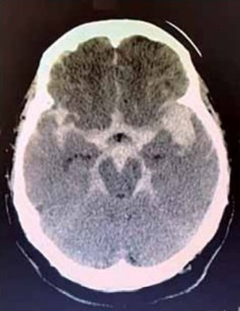

A) acidente vascular cerebral intraparenquimatoso hipertensivo.

B) hemorragia subaracnoidea por rotura de aneurisma cerebral.

C) trombose de seio cavernoso.

D) hematoma subdural agudo traumático.

**------ COMENTÁRIO ------**

**Gabarito: B - hemorragia subaracnoidea por rotura de aneurisma cerebral.**

GABARITO: ALTERNATIVA B ✅

Esta questão apresenta um paciente com diminuição do nível de consciência, exigindo um exame de imagem para o diagnóstico. É importante lembrar que a maioria dos casos de coma (aproximadamente 65%) tem origem tóxico-metabólica ou infecciosa, devendo ser investigadas se não houver suspeita de causa neurológica. A resposta da questão se baseia nos resultados do exame de imagem.

Observamos um corte axial de tomografia de crânio na região das cisternas da base. Identificamos material hiperdenso (mais claro) preenchendo grande parte dessas cisternas, ao redor do polígono de Willis. Esses achados indicam hemorragia subaracnóidea espontânea, geralmente causada pela ruptura de um aneurisma cerebral. A localização mais comum de aneurismas cerebrais é nas bifurcações dos vasos do polígono de Willis, justificando o sangramento nessa área. 🧠🩸

###### 2.2.3.2.2.3. Quadro Clínico (1 questão)

**241. (QR.400120411, 2020, SP - UNIVERSIDADE ESTADUAL PAULISTA - UNESP (FACULDADE DE CIÊNCIAS MÉDICAS E BIOLÓGICAS DE BOTUCATU - FCMBB) (HOSPITAL DAS CLÍNICAS DA FACULDADE DE MEDICINA DE BOTUCATU). Dificuldade: FÁCIL).** Mulher de 53 anos foi encontrada por familiares caída e arresponsiva. AP: hipertensa e tabagista. Exame físico: comatosa (escala de coma de Glasgow 7), PA 180 x 100 mmHg, FC 70 bpm. TC de crânio (imagem a seguir). A hipótese diagnóstica é



A) acidente vascular cerebral intraparenquimatoso hipertensivo.

B) hemorragia subaracnoidea por rotura de aneurisma cerebral.

C) trombose de seio cavernoso.

D) hematoma subdural agudo traumático.

**------ COMENTÁRIO ------**

**Gabarito: B - hemorragia subaracnoidea por rotura de aneurisma cerebral.**

GABARITO: ALTERNATIVA B ✅

Esta questão apresenta um paciente com diminuição do nível de consciência, exigindo um exame de imagem para o diagnóstico. É importante lembrar que a maioria dos casos de coma (aproximadamente 65%) tem origem tóxico-metabólica ou infecciosa, devendo ser investigadas se não houver suspeita de causa neurológica. A resposta da questão se baseia nos resultados do exame de imagem.

Observamos um corte axial de tomografia de crânio na região das cisternas da base. Identificamos material hiperdenso (mais claro) preenchendo grande parte dessas cisternas, ao redor do polígono de Willis. Esses achados indicam hemorragia subaracnóidea espontânea, geralmente causada pela ruptura de um aneurisma cerebral. A localização mais comum de aneurismas cerebrais é nas bifurcações dos vasos do polígono de Willis, justificando o sangramento nessa área. 🧠🩸

### 2.2.5. Cefaleias (1 questão)

#### 2.2.5.7. Neuralgia Trigeminal (1 questão)

**242. (QR.400182398, 2023, BA - SISTEMA ÚNICO DE SAÚDE - SUS BAHIA. Dificuldade: MÉDIO).** Mulher, 76 anos de idade, procura atendimento na UBS por episódios de dor intensa em hemiface esquerda, principalmente em região maxilar e de mandíbula, graduando até 8/10 na escala de dor. O quadro se repete há 3 anos, associado a sensação de choques e é precipitado pela mastigação ou frio. Tem hipertensão arterial sistêmica, em uso de hidrocloratiazida e enalapril. Ao exame, apresentase em bom estado geral, com sinais vitais estáveis, com alodínia térmica em hemiface esquerda. Demais exames segmentares sem alterações. O exame complementar mais adequado para diagnóstico etiológico nesse caso:

A) Ressonância magnética de crânio.

B) Tomografia computadorizada de crânio.

C) Eletroencefalograma.

D) Biópsia da artéria temporal.

**------ COMENTÁRIO ------**

**Gabarito: A - Ressonância magnética de crânio.**

A neuralgia do trigêmeo causa dores intensas e repentinas, como choques ou facadas, que duram pouco tempo e podem ocorrer várias vezes ao dia. ⚡ A dor afeta áreas do rosto onde o nervo trigêmeo atua e geralmente começa com atividades simples, como escovar os dentes ou fazer a barba. 🪥 A causa mais comum é o contato do nervo com uma artéria no cérebro (conflito neurovascular), mas também pode ser causada por doenças que danificam a cobertura dos nervos ou ser sem causa identificada (idiopática). 🤔 O tratamento inicial envolve medicamentos que bloqueiam os canais de sódio, como carbamazepina e oxcarbazepina. Outras opções incluem opioides, medicamentos como pregabalina/gabapentina, ácido valpróico, baclofeno e, em alguns casos, benzodiazepínicos como o clonazepam. 💊

### 2.2.6. Coma e Alterações da Consciência (4 questões)

#### 2.2.6.1. Estado Confusional Agudo (Delirium) (2 questões)

**243. (QR.400164287, 2022, SP - UNIVERSIDADE DE SÃO PAULO - USP (HOSPITAL DAS CLÍNICAS DA FACULDADE DE MEDICINA DE RIBEIRÃO PRETO DA USP). Dificuldade: FÁCIL).** Mulher, 85 anos, portadora de síndrome da fragilidade e hipertensão arterial sistêmica. Interna devido a pneumonia e evolui, no segundo dia de internação, com agitação e confusão mental. Ao exame físico: REG, confusa, desidratada 1+/4+. PA: 149 x 68 mmHg, FC 92 bpm, FR: 18 irpm, satO₂: 94% com cateter nasal a 2 L/min. Ausculta pulmonar: MV presente, com roncos de transmissão difusos. Ausculta cardíaca sem alterações. Abdome doloroso à palpação difusa, sem massas ou visceromegalias palpáveis. Em relação à alteração comportamental, qual é o tratamento medicamentoso mais adequado?

A) Diazepam.

B) Clorpromazina.

C) Clonazepam.

D) Haloperidol

**------ COMENTÁRIO ------**

**Gabarito: D - Haloperidol**

GABARITO: ALTERNATIVA D

Olá, Estudante! 👋

Analisando o caso de uma paciente idosa com infecção, alteração no estado mental e agitação, a principal suspeita é delirium. 🤯

O delirium é um estado confusional agudo, de origem orgânica, com flutuações e problemas na consciência e atenção. 🧠

O tratamento inicial envolve:

• Tratar a causa da alteração. 🩺

• Corrigir fatores que podem ter desencadeado o delirium, como: dor, frio, infecções, desequilíbrios nos eletrólitos e medicamentos (anticolinérgicos, opioides, benzodiazepínicos). 💧🌡️💊

Antipsicóticos, como o haloperidol, podem ajudar a controlar sintomas como agitação e psicose. 💊

##### 2.2.6.1.6. Diagnóstico Diferencial (1 questão)

**244. (QR.400208258, 2024, RS - UNIVERSIDADE FEDERAL DO RIO GRANDE DO SUL - UFRGS (HOSPITAL DE CLÍNICAS DE PORTO ALEGRE - HCPA). Dificuldade: FÁCIL).** Paciente feminina, de 78 anos, foi trazida à Emergência por sonolência excessiva há 5 dias, com diminuição da ingestão de líquidos e alimentos. Familiar referiu urina concentrada e malcheirosa. Tinha histórico de hipotireoidismo e dor crônica nos joelhos por osteoartrose e realizava acompanhamento ambulatorial por esquecimentos e diminuição de funcionalidade há 1 ano (não saía mais sozinha; em casa ainda conseguia desempenhar tarefas usuais). Fazia uso diário de levotiroxina (75 mg, há 5 anos) e amitriptilina (50 mg, há 2 anos). Ao exame físico, a paciente acordava ao ser chamada, porém adormecia em poucos segundos e respondia de forma confusa a perguntas simples. Não havia sinais neurológicos focais. Exame dos sistemas não revelou particularidades. Com base no quadro, assinale a assertiva correta

A) Deve-se usar a ferramenta de rastreio Mini Exame do Estado Mental para identificação dos componentes diagnósticos de delirium.

B) Trata-se de delirium hipoativo, tendo como provável causa infecção urinária.

C) Trata-se de quadro demencial em evolução, com piora da cognição e sonolência excessiva devido ao uso de amitriptilina.

D) Trata-se de demência rapidamente progressiva, devendo-se realizar punção lombar para análise do líquor.

**------ COMENTÁRIO ------**

**Gabarito: B - Trata-se de delirium hipoativo, tendo como provável causa infecção urinária.**

🧠 Estudante, o delirium (estado confusional agudo) é um tema comum em provas de neurologia. Ele surge devido a diversas condições e é diagnosticado clinicamente, usando os critérios da CAM-ICU, que avalia quatro aspectos:

• Alteração aguda e flutuante do estado mental (confusão) 😵

• Desatenção 😟

• Pensamento desorganizado 🤔

• Alteração do nível de consciência 😴

Aproximadamente 15% dos pacientes em pronto-socorro e 20% dos internados desenvolvem delirium.

Fatores de risco:

• Idade avançada 👴

• Sexo masculino 👨

• Histórico de problemas cognitivos 🧠

• Falta de sono 😴

• Depressão 😔

Causas:

• Infecções 🦠

• Desequilíbrios de sódio (hipo/hipernatremia) 🧂

• Uso de benzodiazepínicos 💊

• Certos antibióticos (quinolonas, cefepime) 💉

• Problemas renais 🫀

• Outras condições que afetam o equilíbrio do corpo ⚖️

O tratamento envolve identificar a causa, tratar os sintomas e ajustar o ambiente do paciente. Neurolépticos (haloperidol, risperidona, quetiapina) podem ser usados. Em casos de abstinência alcoólica, síndromes parkinsonianas ou reações a neurolépticos, benzodiazepínicos são preferíveis para controlar o comportamento.

#### 2.2.6.4. Avaliação Clínica (1 questão)

##### 2.2.6.4.4. Escalas de Avaliação do Nível de Consciência (1 questão)

###### 2.2.6.4.4.1. Escala de Coma de Glasgow (1 questão)

**245. (QR.400193201, 2022, GO - UNIEVANGÉLICA - CENTRO UNIVERSITÁRIO DE ANÁPOLIS - UEVA. Dificuldade: FÁCIL).** Paciente do sexo feminino, 25 anos de idade, após atropelamento em via pública, foi levada para atendimento médico em unidade hospitalar com suporte ao paciente politraumatizado. Durante avaliação neurológica, constatou-se que as pupilas encontravam-se fotorreagentes, sendo que a abertura ocular ocorre aos estímulos verbais. A paciente emite apenas sons durante avaliação da melhor resposta verbal, e apresenta uma flexão anormal como melhor resposta motora. Qual o escore, na Escala de Coma de Glasgow, essa paciente apresenta no momento da avaliação neurológica?

A) 6

B) 8

C) 7

D) 9.

**------ COMENTÁRIO ------**

**Gabarito: B - 8**

🎓 Estudante, a Escala de Coma de Glasgow (ECG) é crucial para as provas de Residência. Ela avalia o nível de consciência, variando de 3 a 15 pontos, com base em três aspectos: abertura ocular, resposta motora e resposta verbal. Veja como funciona a pontuação:

👁️ Abertura Ocular:  
* Espontânea: 4 pontos  
* Ao estímulo verbal: 3 pontos  
* Ao estímulo doloroso: 2 pontos  
* Ausente: 1 ponto

🗣️ Resposta Verbal:  
* Orientado: 5 pontos  
* Confuso: 4 pontos  
* Palavras inapropriadas: 3 pontos  
* Sons incompreensíveis: 2 pontos  
* Ausente: 1 ponto

💪 Resposta Motora:  
* Obedece comandos: 6 pontos  
* Localiza dor: 5 pontos  
* Retirada inespecífica: 4 pontos  
* Flexão anormal: 3 pontos  
* Extensão anormal: 2 pontos  
* Ausente: 1 ponto

💡 Escala de Glasgow Modificada (Glasgow-P): Adiciona a avaliação das pupilas. Se ambas reagem, não há desconto. Uma pupila não reativa, subtrai-se 1 ponto; ambas não reativas, subtrai-se 2 pontos. A pontuação varia de 1 a 15 pontos.

📝 Exemplo: Em um paciente, se a abertura ocular é ao estímulo verbal (3 pontos), a resposta motora é flexão anormal (3 pontos) e a resposta verbal são sons incompreensíveis (2 pontos), a pontuação total na ECG é 8 pontos.

#### 2.2.6.5. Encefalopatia de Wernicke-Korsakoff (1 questão)

**246. (QR.400184680, 2023, SP - FACULDADE DE MEDICINA DE SÃO JOSÉ DO RIO PRETO - FAMERP (HOSPITAL DE BASE DE SÃO JOSÉ DO RIO PRETO - HB). Dificuldade: FÁCIL).** Paciente de 18 anos, gênero feminino, é admitida em unidade de emergência por quadro de discurso inapropriado e agitação psicomotora iniciados há 3 horas. Ao exame físico encontra-se hipocorada ++/4, desidratada +/+, FC=100bpm (ritmo sinusal), altura=160cm, peso=35kg (IMC=13,6), desorientada no tempo e espaço, com marcha atáxica e nistagmo horizontal. Realiza acompanhamento ambulatorial com psiquiatra por depressão grave inclusive com comportamento anorético em uso irregular de sertralina. Diante deste caso, como devemos tratar a paciente?

A) Tiamina EV

B) Diazepam EV

C) Haloperidol IM

D) Cianocobalamina IM

**------ COMENTÁRIO ------**

**Gabarito: A - Tiamina EV**

Estudante, pacientes que consomem álcool em excesso, que fizeram cirurgia bariátrica e que têm transtornos alimentares podem apresentar a síndrome de Wernicke-Korsakoff, uma condição grave que afeta o cérebro. 🧠 Essa síndrome se manifesta com:

• Perda de memória (amnésia) 🤯

• Inventar histórias para preencher lacunas de memória (confabulações) 🤥

• Ver ou ouvir coisas que não são reais (alucinações) 👻

• Dificuldade para mover os olhos (oftalmoparesia) 👀

• Falta de coordenação motora (ataxia) 🚶

• Desorientação e dificuldade de raciocínio (confusão mental) 🤔

É uma emergência médica! A causa é a falta de tiamina (vitamina B1) no organismo. 💊 O tratamento envolve a reposição dessa vitamina, que é essencial para o metabolismo energético, através de injeções.

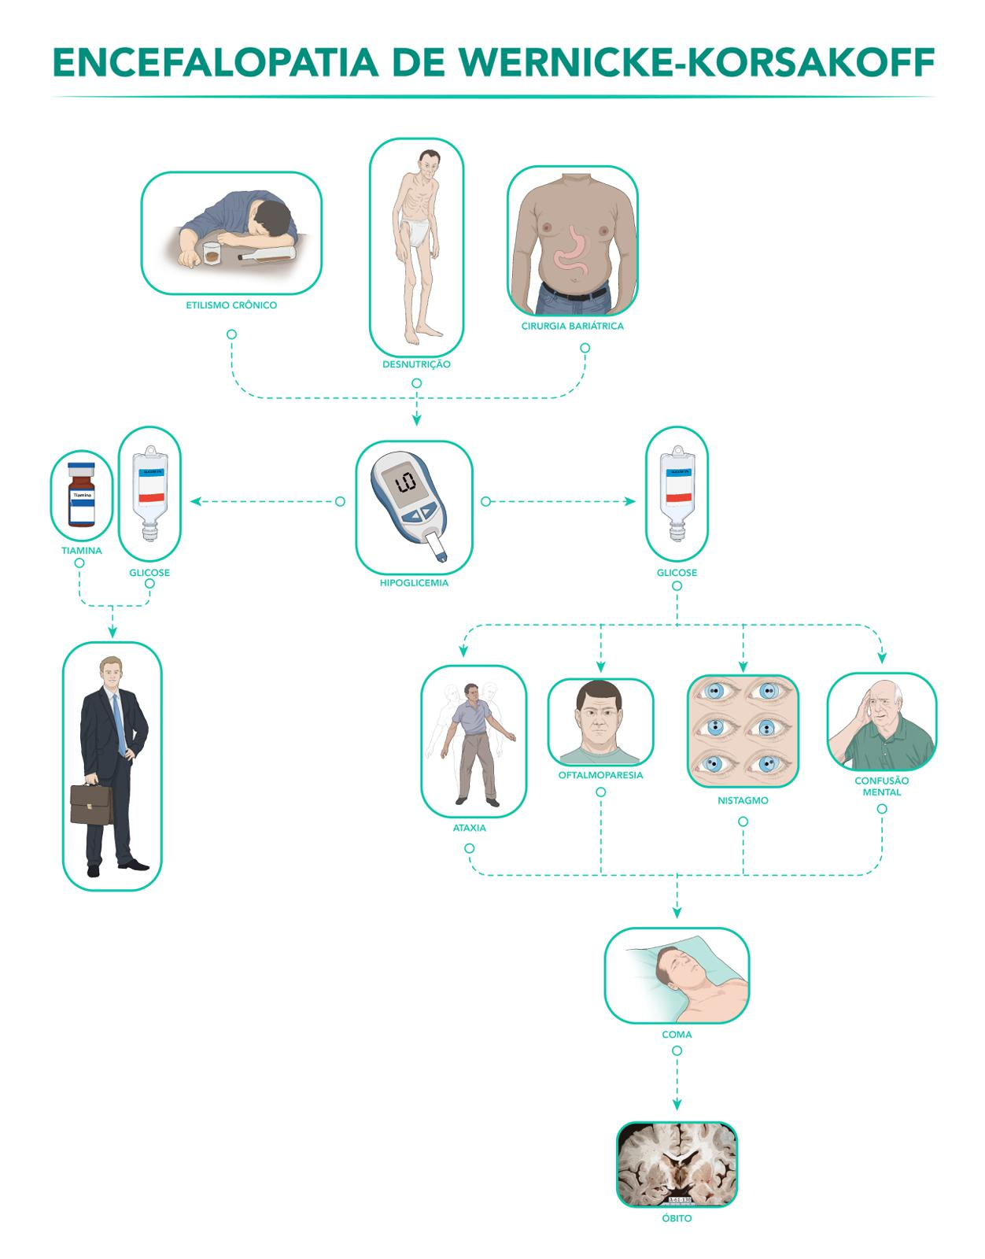

Resposta letra A.

### 2.2.7. Distúrbios do Movimento (2 questões)

#### 2.2.7.2. Doença de Parkinson (2 questões)

**247. (QR.400194344, 2023, REVALIDA NACIONAL - INSTITUTO NACIONAL DE ESTUDOS E PESQUISAS EDUCACIONAIS ANÍSIO TEIXEIRA (INEP). Dificuldade: MÉDIO).** Um paciente com 65 anos faz acompanhamento na unidade básica de saúde devido a doença de Parkinson e evolui com quadro de sonolência diurna excessiva, anosmia, fadiga e apatia. Os familiares referem que o paciente faz uso regular dos seguintes medicamentos: levodopa, dipirona, losartana e ácido acetilsalicílico. Ele é, então, encaminhado para internação hospitalar para investigação diagnóstica do quadro relatado. O exame físico revela presença de rigidez muscular importante com sinal da roda dentada presente e tremores nas extremidades. O paciente apresenta-se muito sonolento, respondendo às solicitações, com perda do olfato, cansaço importante e apatia. Foram realizados exames laboratoriais que se mostraram dentro dos parâmetros da normalidade. Nesse caso, a provável evolução do quadro clínico do paciente está relacionada a

A) quadro infeccioso com exames laboratoriais dentro dos parâmetros da normalidade.

B) distúrbios neurodegenerativos não relacionados à doença de Parkinson.

C) manifestação neuropsiquiátrica e não motora da doença de Parkinson.

D) parkinsonismo secundário associado a medicamentos.

**------ COMENTÁRIO ------**

**Gabarito: C - manifestação neuropsiquiátrica e não motora da doença de Parkinson.**

Estudante, vamos entender o parkinsonismo! 🧠

O termo parkinsonismo, de acordo com a Movement Disorders Society (MDS), é definido pela combinação de bradicinesia (lentidão dos movimentos) e pelo menos um dos seguintes sintomas:

• Rigidez.

• Tremor de repouso.

Existe também um critério mais antigo, o critério do banco de cérebro de Londres, que inclui instabilidade postural, além dos dois sintomas acima.

A doença de Parkinson é uma das causas de parkinsonismo, mas não a única! Outras causas importantes são:

• Síndromes Parkinson-Plus (como Paralisia Supra Nuclear Progressiva, Atrofia de Múltiplos Sistemas, Degeneração Corticobasal e Demência com corpúsculos de Lewy).

• Efeito colateral de medicamentos (ex: neurolépticos e antivertiginosos). 💊

A doença de Parkinson é uma doença neurodegenerativa, caracterizada pela diminuição da dopamina em áreas específicas do cérebro, principalmente na substância nigra. 🧠

Algumas características importantes da doença de Parkinson:

• Apresentação assimétrica dos sintomas.

• Boa resposta inicial à levodopa.

• Ausência de sinais de alerta (como problemas na movimentação dos olhos, disfunção do trato corticoespinhal lateral, problemas cognitivos precoces, queixas sensoriais e disautonomia precoce).

A presença desses sinais de alerta, juntamente com os sintomas clássicos de parkinsonismo, pode indicar as síndromes Parkinson-Plus.

Além disso, na doença de Parkinson, podem ocorrer sintomas não motores, como:

• Apatia.

• Anosmia (perda do olfato).

• Constipação intestinal.

• Distúrbio comportamental do sono REM.😴

##### 2.2.7.2.1. Quadro Clínico (1 questão)

**248. (QR.400194344, 2023, REVALIDA NACIONAL - INSTITUTO NACIONAL DE ESTUDOS E PESQUISAS EDUCACIONAIS ANÍSIO TEIXEIRA (INEP). Dificuldade: MÉDIO).** Um paciente com 65 anos faz acompanhamento na unidade básica de saúde devido a doença de Parkinson e evolui com quadro de sonolência diurna excessiva, anosmia, fadiga e apatia. Os familiares referem que o paciente faz uso regular dos seguintes medicamentos: levodopa, dipirona, losartana e ácido acetilsalicílico. Ele é, então, encaminhado para internação hospitalar para investigação diagnóstica do quadro relatado. O exame físico revela presença de rigidez muscular importante com sinal da roda dentada presente e tremores nas extremidades. O paciente apresenta-se muito sonolento, respondendo às solicitações, com perda do olfato, cansaço importante e apatia. Foram realizados exames laboratoriais que se mostraram dentro dos parâmetros da normalidade. Nesse caso, a provável evolução do quadro clínico do paciente está relacionada a

A) quadro infeccioso com exames laboratoriais dentro dos parâmetros da normalidade.

B) distúrbios neurodegenerativos não relacionados à doença de Parkinson.

C) manifestação neuropsiquiátrica e não motora da doença de Parkinson.

D) parkinsonismo secundário associado a medicamentos.

**------ COMENTÁRIO ------**

**Gabarito: C - manifestação neuropsiquiátrica e não motora da doença de Parkinson.**

Estudante, vamos entender o parkinsonismo! 🧠

O termo parkinsonismo, de acordo com a Movement Disorders Society (MDS), é definido pela combinação de bradicinesia (lentidão dos movimentos) e pelo menos um dos seguintes sintomas:

• Rigidez.

• Tremor de repouso.

Existe também um critério mais antigo, o critério do banco de cérebro de Londres, que inclui instabilidade postural, além dos dois sintomas acima.

A doença de Parkinson é uma das causas de parkinsonismo, mas não a única! Outras causas importantes são:

• Síndromes Parkinson-Plus (como Paralisia Supra Nuclear Progressiva, Atrofia de Múltiplos Sistemas, Degeneração Corticobasal e Demência com corpúsculos de Lewy).

• Efeito colateral de medicamentos (ex: neurolépticos e antivertiginosos). 💊

A doença de Parkinson é uma doença neurodegenerativa, caracterizada pela diminuição da dopamina em áreas específicas do cérebro, principalmente na substância nigra. 🧠

Algumas características importantes da doença de Parkinson:

• Apresentação assimétrica dos sintomas.

• Boa resposta inicial à levodopa.

• Ausência de sinais de alerta (como problemas na movimentação dos olhos, disfunção do trato corticoespinhal lateral, problemas cognitivos precoces, queixas sensoriais e disautonomia precoce).

A presença desses sinais de alerta, juntamente com os sintomas clássicos de parkinsonismo, pode indicar as síndromes Parkinson-Plus.

Além disso, na doença de Parkinson, podem ocorrer sintomas não motores, como:

• Apatia.

• Anosmia (perda do olfato).

• Constipação intestinal.

• Distúrbio comportamental do sono REM.😴

### 2.2.9. Distúrbios do Sono (4 questões)

#### 2.2.9.1. Distúrbios Respiratórios do Sono (4 questões)

##### 2.2.9.1.2. Síndrome da Apneia Obstrutiva do Sono (4 questões)

**249. (QR.400191849, 2022, SP - HOSPITAL DA AERONÁUTICA DE SÃO PAULO - HASP. Dificuldade: FÁCIL).** O Sr. Thiago, 46 anos, pardo, porteiro de prédio comercial, procura ambulatório de clínica médica com história de cefaleia matinal, e que ultimamente está um pouco deprimido, e que muitas vezes dorme na portaria do prédio durante seu trabalho, relata ainda que ronca muito a noite. AP: Hipertensão Arterial Sistêmica, sedentarismo. Ao exame: PA= 160x100 mmHg, P= 79 bpm (R), Temp.= 36,9º C, Glicose capilar= 125 mg %, Peso=119 Kg, altura=180 cm. Ausculta cardíaca; BR hipofonéticas S/S em 2 tempos; Ausculta Pulmonar: MV +/ difusamente diminuído, sem R.A. Abdome globoso, batráquio, sem visceromegalias, RHA + e normal, membros sem edema, pele com aspecto normal, Vascular: pulsos periféricos amplos e palpáveis. Assinale a alternativa CORRETA:

A) O diagnóstico mais provável é hipersonolência diurna secundária à narcolepsia, sendo recomendado iniciar com metilfenidato e cafeína.

B) Caso o paciente apresente diâmetro cervical > 38 cm, e IMC >35, considere o diagnóstico de Apneia Obstrutiva do Sono (AOS) e iniciar uso do BIPAP.

C) Caso paciente apresente duas ou mais das 3 categorias positivas na escala de Berlim, o diagnóstico de AOS é muito provável, e deve ser indicada polissonografia.

D) Na polissonografia, caso o paciente apresente índice de Apnéia/ hipopnéia >= 2 considere o diagnóstico de AOS e iniciar uso do BIPAP.

**------ COMENTÁRIO ------**

**Gabarito: C - Caso paciente apresente duas ou mais das 3 categorias positivas na escala de Berlim, o diagnóstico de AOS é muito provável, e deve ser indicada polissonografia.**

A apneia obstrutiva do sono (AOS) é um problema respiratório que acontece durante o sono. Caracteriza-se por paradas repetidas na respiração, levando à diminuição do oxigênio no sangue e interrupções no sono. 😴

Como isso acontece? 🤔

Durante o sono, a língua e o céu da boca relaxam e bloqueiam a garganta, interrompendo o fluxo de ar. Isso causa ronco (vibração das estruturas da garganta) e um esforço maior para respirar. O corpo reage com:

• Aumento da pressão no coração. ❤️

• Baixos níveis de oxigênio e altos níveis de gás carbônico no sangue.

• Aumento da pressão arterial. ⬆️

Essas alterações, que se repetem várias vezes durante a noite, podem levar a problemas de saúde, como:

• Aumento do risco de doenças cardiovasculares (hipertensão, infarto, derrame, arritmias, insuficiência cardíaca).

Os principais sintomas da AOS são:

• Sonolência excessiva durante o dia. 😴

• Sono interrompido.

• Vontade de urinar à noite (nictúria).

• Dor de cabeça pela manhã. 🤕

• Roncos e paradas na respiração durante o sono. 🗣️

• Cansaço. 😩

Quais são os fatores de risco? 🧐

• Obesidade, especialmente com circunferência do pescoço maior que 40 cm.

• Idade avançada. 👴

• Ser do sexo masculino. 👨

• Problemas anatômicos no nariz e garganta.

• Tabagismo. 🚬

• Histórico familiar da doença.

• Rinite alérgica.

O questionário de Berlim avalia ronco, sonolência diurna e pressão alta. Se o paciente tiver problemas em pelo menos duas dessas áreas, o risco de AOS é alto, e a polissonografia é recomendada.

Como é feito o diagnóstico? 👨‍⚕️

O diagnóstico é feito com base nos sintomas e no exame de polissonografia. Esse exame monitora o sono, os níveis de oxigênio, a atividade cardíaca e a respiração. O principal indicador é o Índice de Apneia e Hipopneia (IAH), que mede a quantidade de vezes que a respiração para ou diminui durante o sono.

• Para o diagnóstico, é preciso ter pelo menos um dos sintomas (sonolência, roncos, paradas na respiração, cansaço, problemas cardíacos) E um IAH ≥ 5, ou um IAH ≥ 15.

Classificação da AOS:

• IAH 5-15: AOS leve.

• IAH 15-30: AOS moderada.

• IAH ≥ 30: AOS grave.

O tratamento da AOS envolve:

• Mudanças no estilo de vida: perda de peso, parar de fumar, evitar álcool, benzodiazepínicos e opioides.

• Tratamento de problemas no nariz e garganta.

• Terapia de posicionamento durante o sono.

• Uso de CPAP (aparelho que ajuda na respiração durante o sono).

###### 2.2.9.1.2.1. Diagnóstico (1 questão)

**250. (QR.400191849, 2022, SP - HOSPITAL DA AERONÁUTICA DE SÃO PAULO - HASP. Dificuldade: FÁCIL).** O Sr. Thiago, 46 anos, pardo, porteiro de prédio comercial, procura ambulatório de clínica médica com história de cefaleia matinal, e que ultimamente está um pouco deprimido, e que muitas vezes dorme na portaria do prédio durante seu trabalho, relata ainda que ronca muito a noite. AP: Hipertensão Arterial Sistêmica, sedentarismo. Ao exame: PA= 160x100 mmHg, P= 79 bpm (R), Temp.= 36,9º C, Glicose capilar= 125 mg %, Peso=119 Kg, altura=180 cm. Ausculta cardíaca; BR hipofonéticas S/S em 2 tempos; Ausculta Pulmonar: MV +/ difusamente diminuído, sem R.A. Abdome globoso, batráquio, sem visceromegalias, RHA + e normal, membros sem edema, pele com aspecto normal, Vascular: pulsos periféricos amplos e palpáveis. Assinale a alternativa CORRETA:

A) O diagnóstico mais provável é hipersonolência diurna secundária à narcolepsia, sendo recomendado iniciar com metilfenidato e cafeína.

B) Caso o paciente apresente diâmetro cervical > 38 cm, e IMC >35, considere o diagnóstico de Apneia Obstrutiva do Sono (AOS) e iniciar uso do BIPAP.

C) Caso paciente apresente duas ou mais das 3 categorias positivas na escala de Berlim, o diagnóstico de AOS é muito provável, e deve ser indicada polissonografia.

D) Na polissonografia, caso o paciente apresente índice de Apnéia/ hipopnéia >= 2 considere o diagnóstico de AOS e iniciar uso do BIPAP.

**------ COMENTÁRIO ------**

**Gabarito: C - Caso paciente apresente duas ou mais das 3 categorias positivas na escala de Berlim, o diagnóstico de AOS é muito provável, e deve ser indicada polissonografia.**

A apneia obstrutiva do sono (AOS) é um problema respiratório que acontece durante o sono. Caracteriza-se por paradas repetidas na respiração, levando à diminuição do oxigênio no sangue e interrupções no sono. 😴

Como isso acontece? 🤔

Durante o sono, a língua e o céu da boca relaxam e bloqueiam a garganta, interrompendo o fluxo de ar. Isso causa ronco (vibração das estruturas da garganta) e um esforço maior para respirar. O corpo reage com:

• Aumento da pressão no coração. ❤️

• Baixos níveis de oxigênio e altos níveis de gás carbônico no sangue.

• Aumento da pressão arterial. ⬆️

Essas alterações, que se repetem várias vezes durante a noite, podem levar a problemas de saúde, como:

• Aumento do risco de doenças cardiovasculares (hipertensão, infarto, derrame, arritmias, insuficiência cardíaca).

Os principais sintomas da AOS são:

• Sonolência excessiva durante o dia. 😴

• Sono interrompido.

• Vontade de urinar à noite (nictúria).

• Dor de cabeça pela manhã. 🤕

• Roncos e paradas na respiração durante o sono. 🗣️

• Cansaço. 😩

Quais são os fatores de risco? 🧐

• Obesidade, especialmente com circunferência do pescoço maior que 40 cm.

• Idade avançada. 👴

• Ser do sexo masculino. 👨

• Problemas anatômicos no nariz e garganta.

• Tabagismo. 🚬

• Histórico familiar da doença.

• Rinite alérgica.

O questionário de Berlim avalia ronco, sonolência diurna e pressão alta. Se o paciente tiver problemas em pelo menos duas dessas áreas, o risco de AOS é alto, e a polissonografia é recomendada.

Como é feito o diagnóstico? 👨‍⚕️

O diagnóstico é feito com base nos sintomas e no exame de polissonografia. Esse exame monitora o sono, os níveis de oxigênio, a atividade cardíaca e a respiração. O principal indicador é o Índice de Apneia e Hipopneia (IAH), que mede a quantidade de vezes que a respiração para ou diminui durante o sono.

• Para o diagnóstico, é preciso ter pelo menos um dos sintomas (sonolência, roncos, paradas na respiração, cansaço, problemas cardíacos) E um IAH ≥ 5, ou um IAH ≥ 15.

Classificação da AOS:

• IAH 5-15: AOS leve.

• IAH 15-30: AOS moderada.

• IAH ≥ 30: AOS grave.

O tratamento da AOS envolve:

• Mudanças no estilo de vida: perda de peso, parar de fumar, evitar álcool, benzodiazepínicos e opioides.

• Tratamento de problemas no nariz e garganta.

• Terapia de posicionamento durante o sono.

• Uso de CPAP (aparelho que ajuda na respiração durante o sono).

###### 2.2.9.1.2.4. Quadro Clínico (2 questões)

**251. (QR.400191849, 2022, SP - HOSPITAL DA AERONÁUTICA DE SÃO PAULO - HASP. Dificuldade: FÁCIL).** O Sr. Thiago, 46 anos, pardo, porteiro de prédio comercial, procura ambulatório de clínica médica com história de cefaleia matinal, e que ultimamente está um pouco deprimido, e que muitas vezes dorme na portaria do prédio durante seu trabalho, relata ainda que ronca muito a noite. AP: Hipertensão Arterial Sistêmica, sedentarismo. Ao exame: PA= 160x100 mmHg, P= 79 bpm (R), Temp.= 36,9º C, Glicose capilar= 125 mg %, Peso=119 Kg, altura=180 cm. Ausculta cardíaca; BR hipofonéticas S/S em 2 tempos; Ausculta Pulmonar: MV +/ difusamente diminuído, sem R.A. Abdome globoso, batráquio, sem visceromegalias, RHA + e normal, membros sem edema, pele com aspecto normal, Vascular: pulsos periféricos amplos e palpáveis. Assinale a alternativa CORRETA:

A) O diagnóstico mais provável é hipersonolência diurna secundária à narcolepsia, sendo recomendado iniciar com metilfenidato e cafeína.

B) Caso o paciente apresente diâmetro cervical > 38 cm, e IMC >35, considere o diagnóstico de Apneia Obstrutiva do Sono (AOS) e iniciar uso do BIPAP.

C) Caso paciente apresente duas ou mais das 3 categorias positivas na escala de Berlim, o diagnóstico de AOS é muito provável, e deve ser indicada polissonografia.

D) Na polissonografia, caso o paciente apresente índice de Apnéia/ hipopnéia >= 2 considere o diagnóstico de AOS e iniciar uso do BIPAP.

**------ COMENTÁRIO ------**

**Gabarito: C - Caso paciente apresente duas ou mais das 3 categorias positivas na escala de Berlim, o diagnóstico de AOS é muito provável, e deve ser indicada polissonografia.**

A apneia obstrutiva do sono (AOS) é um problema respiratório que acontece durante o sono. Caracteriza-se por paradas repetidas na respiração, levando à diminuição do oxigênio no sangue e interrupções no sono. 😴

Como isso acontece? 🤔

Durante o sono, a língua e o céu da boca relaxam e bloqueiam a garganta, interrompendo o fluxo de ar. Isso causa ronco (vibração das estruturas da garganta) e um esforço maior para respirar. O corpo reage com:

• Aumento da pressão no coração. ❤️

• Baixos níveis de oxigênio e altos níveis de gás carbônico no sangue.

• Aumento da pressão arterial. ⬆️

Essas alterações, que se repetem várias vezes durante a noite, podem levar a problemas de saúde, como:

• Aumento do risco de doenças cardiovasculares (hipertensão, infarto, derrame, arritmias, insuficiência cardíaca).

Os principais sintomas da AOS são:

• Sonolência excessiva durante o dia. 😴

• Sono interrompido.

• Vontade de urinar à noite (nictúria).

• Dor de cabeça pela manhã. 🤕

• Roncos e paradas na respiração durante o sono. 🗣️

• Cansaço. 😩

Quais são os fatores de risco? 🧐

• Obesidade, especialmente com circunferência do pescoço maior que 40 cm.

• Idade avançada. 👴

• Ser do sexo masculino. 👨

• Problemas anatômicos no nariz e garganta.

• Tabagismo. 🚬

• Histórico familiar da doença.

• Rinite alérgica.

O questionário de Berlim avalia ronco, sonolência diurna e pressão alta. Se o paciente tiver problemas em pelo menos duas dessas áreas, o risco de AOS é alto, e a polissonografia é recomendada.

Como é feito o diagnóstico? 👨‍⚕️

O diagnóstico é feito com base nos sintomas e no exame de polissonografia. Esse exame monitora o sono, os níveis de oxigênio, a atividade cardíaca e a respiração. O principal indicador é o Índice de Apneia e Hipopneia (IAH), que mede a quantidade de vezes que a respiração para ou diminui durante o sono.

• Para o diagnóstico, é preciso ter pelo menos um dos sintomas (sonolência, roncos, paradas na respiração, cansaço, problemas cardíacos) E um IAH ≥ 5, ou um IAH ≥ 15.

Classificação da AOS:

• IAH 5-15: AOS leve.

• IAH 15-30: AOS moderada.

• IAH ≥ 30: AOS grave.

O tratamento da AOS envolve:

• Mudanças no estilo de vida: perda de peso, parar de fumar, evitar álcool, benzodiazepínicos e opioides.

• Tratamento de problemas no nariz e garganta.

• Terapia de posicionamento durante o sono.

• Uso de CPAP (aparelho que ajuda na respiração durante o sono).

2.2.9.1.2.4.1. Sintomas Diurnos (1 questão)

**252. (QR.400191849, 2022, SP - HOSPITAL DA AERONÁUTICA DE SÃO PAULO - HASP. Dificuldade: FÁCIL).** O Sr. Thiago, 46 anos, pardo, porteiro de prédio comercial, procura ambulatório de clínica médica com história de cefaleia matinal, e que ultimamente está um pouco deprimido, e que muitas vezes dorme na portaria do prédio durante seu trabalho, relata ainda que ronca muito a noite. AP: Hipertensão Arterial Sistêmica, sedentarismo. Ao exame: PA= 160x100 mmHg, P= 79 bpm (R), Temp.= 36,9º C, Glicose capilar= 125 mg %, Peso=119 Kg, altura=180 cm. Ausculta cardíaca; BR hipofonéticas S/S em 2 tempos; Ausculta Pulmonar: MV +/ difusamente diminuído, sem R.A. Abdome globoso, batráquio, sem visceromegalias, RHA + e normal, membros sem edema, pele com aspecto normal, Vascular: pulsos periféricos amplos e palpáveis. Assinale a alternativa CORRETA:

A) O diagnóstico mais provável é hipersonolência diurna secundária à narcolepsia, sendo recomendado iniciar com metilfenidato e cafeína.

B) Caso o paciente apresente diâmetro cervical > 38 cm, e IMC >35, considere o diagnóstico de Apneia Obstrutiva do Sono (AOS) e iniciar uso do BIPAP.

C) Caso paciente apresente duas ou mais das 3 categorias positivas na escala de Berlim, o diagnóstico de AOS é muito provável, e deve ser indicada polissonografia.

D) Na polissonografia, caso o paciente apresente índice de Apnéia/ hipopnéia >= 2 considere o diagnóstico de AOS e iniciar uso do BIPAP.

**------ COMENTÁRIO ------**

**Gabarito: C - Caso paciente apresente duas ou mais das 3 categorias positivas na escala de Berlim, o diagnóstico de AOS é muito provável, e deve ser indicada polissonografia.**

A apneia obstrutiva do sono (AOS) é um problema respiratório que acontece durante o sono. Caracteriza-se por paradas repetidas na respiração, levando à diminuição do oxigênio no sangue e interrupções no sono. 😴

Como isso acontece? 🤔

Durante o sono, a língua e o céu da boca relaxam e bloqueiam a garganta, interrompendo o fluxo de ar. Isso causa ronco (vibração das estruturas da garganta) e um esforço maior para respirar. O corpo reage com:

• Aumento da pressão no coração. ❤️

• Baixos níveis de oxigênio e altos níveis de gás carbônico no sangue.

• Aumento da pressão arterial. ⬆️

Essas alterações, que se repetem várias vezes durante a noite, podem levar a problemas de saúde, como:

• Aumento do risco de doenças cardiovasculares (hipertensão, infarto, derrame, arritmias, insuficiência cardíaca).

Os principais sintomas da AOS são:

• Sonolência excessiva durante o dia. 😴

• Sono interrompido.

• Vontade de urinar à noite (nictúria).

• Dor de cabeça pela manhã. 🤕

• Roncos e paradas na respiração durante o sono. 🗣️

• Cansaço. 😩

Quais são os fatores de risco? 🧐

• Obesidade, especialmente com circunferência do pescoço maior que 40 cm.

• Idade avançada. 👴

• Ser do sexo masculino. 👨

• Problemas anatômicos no nariz e garganta.

• Tabagismo. 🚬

• Histórico familiar da doença.

• Rinite alérgica.

O questionário de Berlim avalia ronco, sonolência diurna e pressão alta. Se o paciente tiver problemas em pelo menos duas dessas áreas, o risco de AOS é alto, e a polissonografia é recomendada.

Como é feito o diagnóstico? 👨‍⚕️

O diagnóstico é feito com base nos sintomas e no exame de polissonografia. Esse exame monitora o sono, os níveis de oxigênio, a atividade cardíaca e a respiração. O principal indicador é o Índice de Apneia e Hipopneia (IAH), que mede a quantidade de vezes que a respiração para ou diminui durante o sono.

• Para o diagnóstico, é preciso ter pelo menos um dos sintomas (sonolência, roncos, paradas na respiração, cansaço, problemas cardíacos) E um IAH ≥ 5, ou um IAH ≥ 15.

Classificação da AOS:

• IAH 5-15: AOS leve.

• IAH 15-30: AOS moderada.

• IAH ≥ 30: AOS grave.

O tratamento da AOS envolve:

• Mudanças no estilo de vida: perda de peso, parar de fumar, evitar álcool, benzodiazepínicos e opioides.

• Tratamento de problemas no nariz e garganta.

• Terapia de posicionamento durante o sono.

• Uso de CPAP (aparelho que ajuda na respiração durante o sono).

### 2.2.10. Anatomia, Fisiologia e Semiologia Neurológica (2 questões)

#### 2.2.10.3. Neurofisiologia (2 questões)

**253. (QR.400186865, 2023, SP - CENTRO MÉDICO DE CAMPINAS - CMC. Dificuldade: MÉDIO).** Das alternativas apresentadas abaixo, qual não faz parte do diagnóstico diferencial de Hiperatividade Simpática Paroxística?

A) Fratura óssea.

B) Síndrome de abstinência.

C) Síndrome da resposta inflamatória sistêmica.

D) Anemia falciforme.

**------ COMENTÁRIO ------**

**Gabarito: D - Anemia falciforme.**

A Hiperatividade Simpática Paroxística (HSP) é uma condição em que o sistema nervoso autônomo fica desregulado, geralmente após uma lesão cerebral aguda, como traumatismo cranioencefálico (TCE) ou acidente vascular cerebral (AVC). 🧠

O paciente experimenta crises súbitas, frequentemente breves, que são provocadas por fatores externos. Essas crises incluem sinais de hiperatividade adrenérgica:

• ❤️ Taquicardia (frequência cardíaca alta)

• 💨 Taquipneia (respiração rápida)

• 😓 Sudorese (suor excessivo)

• ⬆️ Hipertensão arterial (pressão alta)

• 🤸 Postura distônica (movimentos anormais)

• 🌡️ Hipertermia (febre)

Os gatilhos mais comuns são:

• 🚽 Retenção urinária

• 🫁 Tração do tubo endotraqueal

• 🛌 Mudança de posição na cama

A HSP geralmente aparece logo após a lesão cerebral, mas pode surgir mais tarde ou se tornar crônica.

A causa exata não é totalmente conhecida, mas acredita-se que a lesão cerebral interrompa a comunicação entre áreas do cérebro que controlam o sistema nervoso simpático. Isso leva a uma perda do controle cerebral sobre esse sistema.

A maioria dos casos melhora em até 1 ano. Medicamentos como morfina, gabapentina, benzodiazepínicos e propranolol podem ajudar a controlar as crises.

Para diagnosticar a HSP, é utilizada uma escala que avalia os principais sintomas: taquicardia, taquipneia, hipertensão, distonia, sudorese e temperatura elevada. Cada sintoma recebe uma pontuação de 0 a 3, dependendo da gravidade. A pontuação total varia de 0 a 18.

• ≥ 17 pontos: HSP provável

• 8 a 16 pontos: HSP possível

• < 8 pontos: HSP improvável

É importante considerar outras condições que podem causar sintomas semelhantes. O diagnóstico de HSP é feito no contexto de uma lesão cerebral aguda.

##### 2.2.10.3.1. Neurotransmissores (1 questão)

**254. (QR.400186865, 2023, SP - CENTRO MÉDICO DE CAMPINAS - CMC. Dificuldade: MÉDIO).** Das alternativas apresentadas abaixo, qual não faz parte do diagnóstico diferencial de Hiperatividade Simpática Paroxística?

A) Fratura óssea.

B) Síndrome de abstinência.

C) Síndrome da resposta inflamatória sistêmica.

D) Anemia falciforme.

**------ COMENTÁRIO ------**

**Gabarito: D - Anemia falciforme.**

A Hiperatividade Simpática Paroxística (HSP) é uma condição em que o sistema nervoso autônomo fica desregulado, geralmente após uma lesão cerebral aguda, como traumatismo cranioencefálico (TCE) ou acidente vascular cerebral (AVC). 🧠

O paciente experimenta crises súbitas, frequentemente breves, que são provocadas por fatores externos. Essas crises incluem sinais de hiperatividade adrenérgica:

• ❤️ Taquicardia (frequência cardíaca alta)

• 💨 Taquipneia (respiração rápida)

• 😓 Sudorese (suor excessivo)

• ⬆️ Hipertensão arterial (pressão alta)

• 🤸 Postura distônica (movimentos anormais)

• 🌡️ Hipertermia (febre)

Os gatilhos mais comuns são:

• 🚽 Retenção urinária

• 🫁 Tração do tubo endotraqueal

• 🛌 Mudança de posição na cama

A HSP geralmente aparece logo após a lesão cerebral, mas pode surgir mais tarde ou se tornar crônica.

A causa exata não é totalmente conhecida, mas acredita-se que a lesão cerebral interrompa a comunicação entre áreas do cérebro que controlam o sistema nervoso simpático. Isso leva a uma perda do controle cerebral sobre esse sistema.

A maioria dos casos melhora em até 1 ano. Medicamentos como morfina, gabapentina, benzodiazepínicos e propranolol podem ajudar a controlar as crises.

Para diagnosticar a HSP, é utilizada uma escala que avalia os principais sintomas: taquicardia, taquipneia, hipertensão, distonia, sudorese e temperatura elevada. Cada sintoma recebe uma pontuação de 0 a 3, dependendo da gravidade. A pontuação total varia de 0 a 18.

• ≥ 17 pontos: HSP provável

• 8 a 16 pontos: HSP possível

• < 8 pontos: HSP improvável

É importante considerar outras condições que podem causar sintomas semelhantes. O diagnóstico de HSP é feito no contexto de uma lesão cerebral aguda.

### 2.2.12. Traumatismo Craniencefálico (8 questões)

**255. (QR.400168901, 2022, ES - UNIVERSIDADE FEDERAL DO ESPÍRITO SANTO - UFES (HOSPITAL UNIVERSITÁRIO CASSIANO ANTÔNIO DE MORAES - HUCAM). Dificuldade: FÁCIL).** A equipe de socorro pré-hospitalar atende um homem, de 36 anos, vítima de queda de aproximadamente4 metros de altura. O Paciente encontrava-se em decúbito dorsal, irresponsivo e com a cabeça e cervical mantidas alinhadas por um vizinho. Ao exame apresentava respiração irregular, que aumentava em profundidade e depois diminuía e presença de sangue em narinas e orelhas. o Paciente aceitou a cânula orofaríngea e a via aérea está pérvia. Foi posicionado o dispositivo ventilatório máscara-bolsa e ventilado com frequência de 12 vezes/minuto. A pupila direita está midriática; frequência de pulso de 54 bpm, com pulso regular; saturação periférica de oxigênio de 96%; pele fria, seca e pálida; pontuação de Glasgow = 7 (abertura ocular 2; resposta verbal 1; melhor resposta motora 4). A avaliação secundária foi realizada a caminho do hospital. O paciente é coberto com cobertor quente, a pressão arterial é de 190/100 mmHg e o eletrocardiograma revela bradicardia sinusal, com contrações ventriculares isoladas. Sobre o caso acima, assinale a alternativa correta.

A) As lesões traumáticas cerebrais são extremamente complexas e o atendimento pré- hospitalar agrega pouco valor ao desfecho final, devendo o paciente chegar ao hospital o mais rápido possível.

B) A assistência especializada a esse paciente visa, principalmente, prevenir a lesão cerebral primária, já que não há meios de controlar a lesão cerebral secundária.

C) A descrição clínica do quadro do paciente aponta para uma importante gravidade, porém, não há critérios que apontem para um alto risco de herniação cerebral.

D) O padrão ventilatório descrito na avaliação inicial do paciente pela equipe de emergencistas aponta para um padrão ventilatório denominado respiração de CheyneStokes.

**------ COMENTÁRIO ------**

**Gabarito: D - O padrão ventilatório descrito na avaliação inicial do paciente pela equipe de emergencistas aponta para um padrão ventilatório denominado respiração de CheyneStokes.**

🧠 Estudante, esta é uma questão importante sobre o manejo inicial de um paciente com Traumatismo Cranioencefálico (TCE) grave. Vamos aos pontos-chave:

Um paciente jovem sofreu um TCE grave (Escala de Coma de Glasgow < 8). Ele apresenta sinais de hipertensão intracraniana descompensada logo na avaliação inicial:

• 💔 Bradicardia (frequência cardíaca lenta)

• 😮‍💨 Irregularidade na respiração

• ⬆️ Hipertensão arterial (tríade de Cushing)

• 👁️ Midríase (pupila dilatada) unilateral, indicando compressão do mesencéfalo.

🚑 Este paciente precisa ser levado imediatamente a um hospital com neurocirurgião, fazer uma tomografia de crânio e, provavelmente, passar por neurocirurgia. Mas, o que fazer até lá?

✅ Como todo TCE grave, o paciente deve ser intubado (IOT) o mais rápido possível!

💧 Devido à evidência de herniação cerebral, a terapia hiperosmolar deve ser iniciada no atendimento inicial! Manitol ou solução salina hipertônica são opções.

⚠️ As duas medidas mais importantes (IOT e solução hipertônica) não foram realizadas no atendimento inicial. Fique atento a isso para não esquecer desse manejo em situações semelhantes.

#### 2.2.12.1. Avaliação Inicial (2 questões)

**256. (QR.400168901, 2022, ES - UNIVERSIDADE FEDERAL DO ESPÍRITO SANTO - UFES (HOSPITAL UNIVERSITÁRIO CASSIANO ANTÔNIO DE MORAES - HUCAM). Dificuldade: FÁCIL).** A equipe de socorro pré-hospitalar atende um homem, de 36 anos, vítima de queda de aproximadamente4 metros de altura. O Paciente encontrava-se em decúbito dorsal, irresponsivo e com a cabeça e cervical mantidas alinhadas por um vizinho. Ao exame apresentava respiração irregular, que aumentava em profundidade e depois diminuía e presença de sangue em narinas e orelhas. o Paciente aceitou a cânula orofaríngea e a via aérea está pérvia. Foi posicionado o dispositivo ventilatório máscara-bolsa e ventilado com frequência de 12 vezes/minuto. A pupila direita está midriática; frequência de pulso de 54 bpm, com pulso regular; saturação periférica de oxigênio de 96%; pele fria, seca e pálida; pontuação de Glasgow = 7 (abertura ocular 2; resposta verbal 1; melhor resposta motora 4). A avaliação secundária foi realizada a caminho do hospital. O paciente é coberto com cobertor quente, a pressão arterial é de 190/100 mmHg e o eletrocardiograma revela bradicardia sinusal, com contrações ventriculares isoladas. Sobre o caso acima, assinale a alternativa correta.

A) As lesões traumáticas cerebrais são extremamente complexas e o atendimento pré- hospitalar agrega pouco valor ao desfecho final, devendo o paciente chegar ao hospital o mais rápido possível.

B) A assistência especializada a esse paciente visa, principalmente, prevenir a lesão cerebral primária, já que não há meios de controlar a lesão cerebral secundária.

C) A descrição clínica do quadro do paciente aponta para uma importante gravidade, porém, não há critérios que apontem para um alto risco de herniação cerebral.

D) O padrão ventilatório descrito na avaliação inicial do paciente pela equipe de emergencistas aponta para um padrão ventilatório denominado respiração de CheyneStokes.

**------ COMENTÁRIO ------**

**Gabarito: D - O padrão ventilatório descrito na avaliação inicial do paciente pela equipe de emergencistas aponta para um padrão ventilatório denominado respiração de CheyneStokes.**

🧠 Estudante, esta é uma questão importante sobre o manejo inicial de um paciente com Traumatismo Cranioencefálico (TCE) grave. Vamos aos pontos-chave:

Um paciente jovem sofreu um TCE grave (Escala de Coma de Glasgow < 8). Ele apresenta sinais de hipertensão intracraniana descompensada logo na avaliação inicial:

• 💔 Bradicardia (frequência cardíaca lenta)

• 😮‍💨 Irregularidade na respiração

• ⬆️ Hipertensão arterial (tríade de Cushing)

• 👁️ Midríase (pupila dilatada) unilateral, indicando compressão do mesencéfalo.

🚑 Este paciente precisa ser levado imediatamente a um hospital com neurocirurgião, fazer uma tomografia de crânio e, provavelmente, passar por neurocirurgia. Mas, o que fazer até lá?

✅ Como todo TCE grave, o paciente deve ser intubado (IOT) o mais rápido possível!

💧 Devido à evidência de herniação cerebral, a terapia hiperosmolar deve ser iniciada no atendimento inicial! Manitol ou solução salina hipertônica são opções.

⚠️ As duas medidas mais importantes (IOT e solução hipertônica) não foram realizadas no atendimento inicial. Fique atento a isso para não esquecer desse manejo em situações semelhantes.

##### 2.2.12.1.1. Escala de Coma de Glasgow (1 questão)

**257. (QR.400101446, 2020, SE - UNIVERSIDADE FEDERAL DE SERGIPE - UFS (HOSPITAL UNIVERSITÁRIO DE SERGIPE). Dificuldade: FÁCIL).** Um paciente vítima de atropelamento por carro é levado ao centro de trauma e durante o exame apresenta: abertura ocular apenas em resposta à dor; respostas verbais inadequadas ao que lhe é perguntado e, por fim, resposta motora localizando o estímulo álgico. A pontuação obtida, usando-se a escala de Glasgow, foi:

A) 14.

B) 12.

C) 10.

D) 8.

**------ COMENTÁRIO ------**

**Gabarito: C - 10.**

GABARITO: ALTERNATIVA C

A Escala de Coma de Glasgow (ECG) é uma ferramenta para medir o nível de consciência de um paciente. 🤔 Ela avalia a abertura dos olhos 👀, a melhor resposta verbal 🗣️ e a melhor resposta motora 💪. A pontuação varia de 3 a 15 pontos:

• 15 pontos: paciente consciente.

• 3 pontos: paciente em coma, sem reação.

Pacientes com 8 pontos ou menos têm risco de engasgo e precisam ser intubados. 🫁

A tabela abaixo mostra os critérios e pontuações da ECG:



O paciente deste caso abre os olhos à dor (2 pontos), fala palavras sem sentido (3 pontos) e localiza o estímulo (5 pontos). A pontuação total é 10 pontos.

#### 2.2.12.2. Quadro Clínico e Indicações de Tomografia de Crânio (2 questões)

**258. (QR.400168901, 2022, ES - UNIVERSIDADE FEDERAL DO ESPÍRITO SANTO - UFES (HOSPITAL UNIVERSITÁRIO CASSIANO ANTÔNIO DE MORAES - HUCAM). Dificuldade: FÁCIL).** A equipe de socorro pré-hospitalar atende um homem, de 36 anos, vítima de queda de aproximadamente4 metros de altura. O Paciente encontrava-se em decúbito dorsal, irresponsivo e com a cabeça e cervical mantidas alinhadas por um vizinho. Ao exame apresentava respiração irregular, que aumentava em profundidade e depois diminuía e presença de sangue em narinas e orelhas. o Paciente aceitou a cânula orofaríngea e a via aérea está pérvia. Foi posicionado o dispositivo ventilatório máscara-bolsa e ventilado com frequência de 12 vezes/minuto. A pupila direita está midriática; frequência de pulso de 54 bpm, com pulso regular; saturação periférica de oxigênio de 96%; pele fria, seca e pálida; pontuação de Glasgow = 7 (abertura ocular 2; resposta verbal 1; melhor resposta motora 4). A avaliação secundária foi realizada a caminho do hospital. O paciente é coberto com cobertor quente, a pressão arterial é de 190/100 mmHg e o eletrocardiograma revela bradicardia sinusal, com contrações ventriculares isoladas. Sobre o caso acima, assinale a alternativa correta.

A) As lesões traumáticas cerebrais são extremamente complexas e o atendimento pré- hospitalar agrega pouco valor ao desfecho final, devendo o paciente chegar ao hospital o mais rápido possível.

B) A assistência especializada a esse paciente visa, principalmente, prevenir a lesão cerebral primária, já que não há meios de controlar a lesão cerebral secundária.

C) A descrição clínica do quadro do paciente aponta para uma importante gravidade, porém, não há critérios que apontem para um alto risco de herniação cerebral.

D) O padrão ventilatório descrito na avaliação inicial do paciente pela equipe de emergencistas aponta para um padrão ventilatório denominado respiração de CheyneStokes.

**------ COMENTÁRIO ------**

**Gabarito: D - O padrão ventilatório descrito na avaliação inicial do paciente pela equipe de emergencistas aponta para um padrão ventilatório denominado respiração de CheyneStokes.**

🧠 Estudante, esta é uma questão importante sobre o manejo inicial de um paciente com Traumatismo Cranioencefálico (TCE) grave. Vamos aos pontos-chave:

Um paciente jovem sofreu um TCE grave (Escala de Coma de Glasgow < 8). Ele apresenta sinais de hipertensão intracraniana descompensada logo na avaliação inicial:

• 💔 Bradicardia (frequência cardíaca lenta)

• 😮‍💨 Irregularidade na respiração

• ⬆️ Hipertensão arterial (tríade de Cushing)

• 👁️ Midríase (pupila dilatada) unilateral, indicando compressão do mesencéfalo.

🚑 Este paciente precisa ser levado imediatamente a um hospital com neurocirurgião, fazer uma tomografia de crânio e, provavelmente, passar por neurocirurgia. Mas, o que fazer até lá?

✅ Como todo TCE grave, o paciente deve ser intubado (IOT) o mais rápido possível!

💧 Devido à evidência de herniação cerebral, a terapia hiperosmolar deve ser iniciada no atendimento inicial! Manitol ou solução salina hipertônica são opções.

⚠️ As duas medidas mais importantes (IOT e solução hipertônica) não foram realizadas no atendimento inicial. Fique atento a isso para não esquecer desse manejo em situações semelhantes.

##### 2.2.12.2.1. Lesões Focais (1 questão)

**259. (QR.400146253, 2021, SP - CENTRO MÉDICO DE CAMPINAS - CMC. Dificuldade: FÁCIL).** Sobre os hematomas cerebrais traumáticos, assinale a alternativa com a associação correta entre as imagens e os prováveis diagnósticos.



A) 1: Subdural / 2: Epidural / 3: Intraparenquimatoso / 4: Crônico

B) 1: Subaracnóideo / 2: Subdural agudo / 3: Crônico agudizado / 4: Epidural

C) 1: Epidural / 2: Subdural agudo / 3: Subaracnóideo / 4: Srônico

D) 1: Epidural / 2: Subdural agudo / 3: Intraparenquimatoso / 4: Crônico

**------ COMENTÁRIO ------**

**Gabarito: D - 1: Epidural / 2: Subdural agudo / 3: Intraparenquimatoso / 4: Crônico**

Estudante, esta é uma questão direta que avalia a sua capacidade de identificar o tipo de hemorragia a partir da análise da TC de crânio. 🧠

No contexto do TCE, podemos encontrar quatro tipos principais de complicação hemorrágica:

• Hematoma Epidural: Ocorre devido à lesão arterial, geralmente da artéria meníngea média, causando sangramento entre o crânio e a dura-máter. Pode haver um "intervalo lúcido", onde o paciente inicialmente está consciente, mas depois piora. ⏳ O sangramento precisa descolar a dura-máter do crânio para progredir. A imagem é biconvexa, com limites bem definidos, parecendo um "limão". 🍋

• Hematoma Subdural: Resulta da lesão de veias corticais entre a dura-máter e a aracnóide. Apresenta um aspecto em crescente, côncavo. 🌙 O sangramento ocorre abaixo do osso, espalhando-se mais facilmente. Não há intervalo lúcido e a imagem se assemelha a uma "banana". 🍌

• Hemorragia Subaracnóidea: Ocorre no espaço subaracnóideo, podendo causar dor de cabeça, rigidez na nuca e, às vezes, diminuição da consciência. 🤕

• Hematoma Intraparenquimatoso: Ocorre no próprio tecido cerebral. Pode estar próximo ao local do impacto ou do lado oposto (lesão por contragolpe). Pode causar dor de cabeça, problemas neurológicos focais e, em casos graves, perda de consciência. 🤕

Vamos analisar as imagens:

• Na imagem 1, o sangramento tem limites nítidos e forma biconvexa, como um "limão". É um hematoma extradural.

• Na imagem 2, os limites são menos definidos e a forma é em crescente, como uma "banana". É um hematoma subdural.

• Na imagem 3, o sangramento está no tecido cerebral, com limites imprecisos. É um hematoma intraparenquimatoso.

• Na imagem 4, a forma é semelhante à da imagem 2 (em crescente), mas a cor é diferente. É um hematoma subdural crônico, onde o sangue aparece menos denso na imagem. 🩸

#### 2.2.12.4. Hipertensão Intracraniana (1 questão)

**260. (QR.400168901, 2022, ES - UNIVERSIDADE FEDERAL DO ESPÍRITO SANTO - UFES (HOSPITAL UNIVERSITÁRIO CASSIANO ANTÔNIO DE MORAES - HUCAM). Dificuldade: FÁCIL).** A equipe de socorro pré-hospitalar atende um homem, de 36 anos, vítima de queda de aproximadamente4 metros de altura. O Paciente encontrava-se em decúbito dorsal, irresponsivo e com a cabeça e cervical mantidas alinhadas por um vizinho. Ao exame apresentava respiração irregular, que aumentava em profundidade e depois diminuía e presença de sangue em narinas e orelhas. o Paciente aceitou a cânula orofaríngea e a via aérea está pérvia. Foi posicionado o dispositivo ventilatório máscara-bolsa e ventilado com frequência de 12 vezes/minuto. A pupila direita está midriática; frequência de pulso de 54 bpm, com pulso regular; saturação periférica de oxigênio de 96%; pele fria, seca e pálida; pontuação de Glasgow = 7 (abertura ocular 2; resposta verbal 1; melhor resposta motora 4). A avaliação secundária foi realizada a caminho do hospital. O paciente é coberto com cobertor quente, a pressão arterial é de 190/100 mmHg e o eletrocardiograma revela bradicardia sinusal, com contrações ventriculares isoladas. Sobre o caso acima, assinale a alternativa correta.

A) As lesões traumáticas cerebrais são extremamente complexas e o atendimento pré- hospitalar agrega pouco valor ao desfecho final, devendo o paciente chegar ao hospital o mais rápido possível.

B) A assistência especializada a esse paciente visa, principalmente, prevenir a lesão cerebral primária, já que não há meios de controlar a lesão cerebral secundária.

C) A descrição clínica do quadro do paciente aponta para uma importante gravidade, porém, não há critérios que apontem para um alto risco de herniação cerebral.

D) O padrão ventilatório descrito na avaliação inicial do paciente pela equipe de emergencistas aponta para um padrão ventilatório denominado respiração de CheyneStokes.

**------ COMENTÁRIO ------**

**Gabarito: D - O padrão ventilatório descrito na avaliação inicial do paciente pela equipe de emergencistas aponta para um padrão ventilatório denominado respiração de CheyneStokes.**

🧠 Estudante, esta é uma questão importante sobre o manejo inicial de um paciente com Traumatismo Cranioencefálico (TCE) grave. Vamos aos pontos-chave:

Um paciente jovem sofreu um TCE grave (Escala de Coma de Glasgow < 8). Ele apresenta sinais de hipertensão intracraniana descompensada logo na avaliação inicial:

• 💔 Bradicardia (frequência cardíaca lenta)

• 😮‍💨 Irregularidade na respiração

• ⬆️ Hipertensão arterial (tríade de Cushing)

• 👁️ Midríase (pupila dilatada) unilateral, indicando compressão do mesencéfalo.

🚑 Este paciente precisa ser levado imediatamente a um hospital com neurocirurgião, fazer uma tomografia de crânio e, provavelmente, passar por neurocirurgia. Mas, o que fazer até lá?

✅ Como todo TCE grave, o paciente deve ser intubado (IOT) o mais rápido possível!

💧 Devido à evidência de herniação cerebral, a terapia hiperosmolar deve ser iniciada no atendimento inicial! Manitol ou solução salina hipertônica são opções.

⚠️ As duas medidas mais importantes (IOT e solução hipertônica) não foram realizadas no atendimento inicial. Fique atento a isso para não esquecer desse manejo em situações semelhantes.

#### 2.2.12.5. Manejo Clínico (1 questão)

**261. (QR.400168901, 2022, ES - UNIVERSIDADE FEDERAL DO ESPÍRITO SANTO - UFES (HOSPITAL UNIVERSITÁRIO CASSIANO ANTÔNIO DE MORAES - HUCAM). Dificuldade: FÁCIL).** A equipe de socorro pré-hospitalar atende um homem, de 36 anos, vítima de queda de aproximadamente4 metros de altura. O Paciente encontrava-se em decúbito dorsal, irresponsivo e com a cabeça e cervical mantidas alinhadas por um vizinho. Ao exame apresentava respiração irregular, que aumentava em profundidade e depois diminuía e presença de sangue em narinas e orelhas. o Paciente aceitou a cânula orofaríngea e a via aérea está pérvia. Foi posicionado o dispositivo ventilatório máscara-bolsa e ventilado com frequência de 12 vezes/minuto. A pupila direita está midriática; frequência de pulso de 54 bpm, com pulso regular; saturação periférica de oxigênio de 96%; pele fria, seca e pálida; pontuação de Glasgow = 7 (abertura ocular 2; resposta verbal 1; melhor resposta motora 4). A avaliação secundária foi realizada a caminho do hospital. O paciente é coberto com cobertor quente, a pressão arterial é de 190/100 mmHg e o eletrocardiograma revela bradicardia sinusal, com contrações ventriculares isoladas. Sobre o caso acima, assinale a alternativa correta.

A) As lesões traumáticas cerebrais são extremamente complexas e o atendimento pré- hospitalar agrega pouco valor ao desfecho final, devendo o paciente chegar ao hospital o mais rápido possível.

B) A assistência especializada a esse paciente visa, principalmente, prevenir a lesão cerebral primária, já que não há meios de controlar a lesão cerebral secundária.

C) A descrição clínica do quadro do paciente aponta para uma importante gravidade, porém, não há critérios que apontem para um alto risco de herniação cerebral.

D) O padrão ventilatório descrito na avaliação inicial do paciente pela equipe de emergencistas aponta para um padrão ventilatório denominado respiração de CheyneStokes.

**------ COMENTÁRIO ------**

**Gabarito: D - O padrão ventilatório descrito na avaliação inicial do paciente pela equipe de emergencistas aponta para um padrão ventilatório denominado respiração de CheyneStokes.**

🧠 Estudante, esta é uma questão importante sobre o manejo inicial de um paciente com Traumatismo Cranioencefálico (TCE) grave. Vamos aos pontos-chave:

Um paciente jovem sofreu um TCE grave (Escala de Coma de Glasgow < 8). Ele apresenta sinais de hipertensão intracraniana descompensada logo na avaliação inicial:

• 💔 Bradicardia (frequência cardíaca lenta)

• 😮‍💨 Irregularidade na respiração

• ⬆️ Hipertensão arterial (tríade de Cushing)

• 👁️ Midríase (pupila dilatada) unilateral, indicando compressão do mesencéfalo.

🚑 Este paciente precisa ser levado imediatamente a um hospital com neurocirurgião, fazer uma tomografia de crânio e, provavelmente, passar por neurocirurgia. Mas, o que fazer até lá?

✅ Como todo TCE grave, o paciente deve ser intubado (IOT) o mais rápido possível!

💧 Devido à evidência de herniação cerebral, a terapia hiperosmolar deve ser iniciada no atendimento inicial! Manitol ou solução salina hipertônica são opções.

⚠️ As duas medidas mais importantes (IOT e solução hipertônica) não foram realizadas no atendimento inicial. Fique atento a isso para não esquecer desse manejo em situações semelhantes.

#### 2.2.12.7. Classificação (1 questão)

**262. (QR.400168901, 2022, ES - UNIVERSIDADE FEDERAL DO ESPÍRITO SANTO - UFES (HOSPITAL UNIVERSITÁRIO CASSIANO ANTÔNIO DE MORAES - HUCAM). Dificuldade: FÁCIL).** A equipe de socorro pré-hospitalar atende um homem, de 36 anos, vítima de queda de aproximadamente4 metros de altura. O Paciente encontrava-se em decúbito dorsal, irresponsivo e com a cabeça e cervical mantidas alinhadas por um vizinho. Ao exame apresentava respiração irregular, que aumentava em profundidade e depois diminuía e presença de sangue em narinas e orelhas. o Paciente aceitou a cânula orofaríngea e a via aérea está pérvia. Foi posicionado o dispositivo ventilatório máscara-bolsa e ventilado com frequência de 12 vezes/minuto. A pupila direita está midriática; frequência de pulso de 54 bpm, com pulso regular; saturação periférica de oxigênio de 96%; pele fria, seca e pálida; pontuação de Glasgow = 7 (abertura ocular 2; resposta verbal 1; melhor resposta motora 4). A avaliação secundária foi realizada a caminho do hospital. O paciente é coberto com cobertor quente, a pressão arterial é de 190/100 mmHg e o eletrocardiograma revela bradicardia sinusal, com contrações ventriculares isoladas. Sobre o caso acima, assinale a alternativa correta.

A) As lesões traumáticas cerebrais são extremamente complexas e o atendimento pré- hospitalar agrega pouco valor ao desfecho final, devendo o paciente chegar ao hospital o mais rápido possível.

B) A assistência especializada a esse paciente visa, principalmente, prevenir a lesão cerebral primária, já que não há meios de controlar a lesão cerebral secundária.

C) A descrição clínica do quadro do paciente aponta para uma importante gravidade, porém, não há critérios que apontem para um alto risco de herniação cerebral.

D) O padrão ventilatório descrito na avaliação inicial do paciente pela equipe de emergencistas aponta para um padrão ventilatório denominado respiração de CheyneStokes.

**------ COMENTÁRIO ------**

**Gabarito: D - O padrão ventilatório descrito na avaliação inicial do paciente pela equipe de emergencistas aponta para um padrão ventilatório denominado respiração de CheyneStokes.**

🧠 Estudante, esta é uma questão importante sobre o manejo inicial de um paciente com Traumatismo Cranioencefálico (TCE) grave. Vamos aos pontos-chave:

Um paciente jovem sofreu um TCE grave (Escala de Coma de Glasgow < 8). Ele apresenta sinais de hipertensão intracraniana descompensada logo na avaliação inicial:

• 💔 Bradicardia (frequência cardíaca lenta)

• 😮‍💨 Irregularidade na respiração

• ⬆️ Hipertensão arterial (tríade de Cushing)

• 👁️ Midríase (pupila dilatada) unilateral, indicando compressão do mesencéfalo.

🚑 Este paciente precisa ser levado imediatamente a um hospital com neurocirurgião, fazer uma tomografia de crânio e, provavelmente, passar por neurocirurgia. Mas, o que fazer até lá?

✅ Como todo TCE grave, o paciente deve ser intubado (IOT) o mais rápido possível!

💧 Devido à evidência de herniação cerebral, a terapia hiperosmolar deve ser iniciada no atendimento inicial! Manitol ou solução salina hipertônica são opções.

⚠️ As duas medidas mais importantes (IOT e solução hipertônica) não foram realizadas no atendimento inicial. Fique atento a isso para não esquecer desse manejo em situações semelhantes.

## 2.3. Cardiologia (33 questões)

**263. (QR.400230716, 2025, RS - ASSOCIAÇÃO MÉDICA DO RIO GRANDE DO SUL - AMRIGS. Dificuldade: DIFÍCIL).** Sobre a investigação de hipertensão secundária, analise as assertivas a seguir: I. Antidepressivos tricíclicos podem causar elevação dos valores das catecolaminas séricas, sendo um fator confundidor na avaliação para feocromocitoma. II. Dosagem de aldosterona sérica matinal menor que 10 ng/dL torna improvável o diagnóstico de hiperaldosteronismo primário. III. Em caso de arteriografia final inconclusiva, deve-se prosseguir com a realização de ecodoppler de artérias renais para a investigação de estenose de artérias renais. Quais estão corretas?

A) Apenas I e II.

B) Apenas I e III.

C) Apenas II e III.

D) I, II e III.

**------ COMENTÁRIO ------**

**Gabarito: A - Apenas I e II.**

Gabarito: A

Comentário:

A hipertensão arterial secundária é causada por uma condição específica, o que a torna potencialmente reversível com tratamento direcionado. Estima-se que represente de 10% a 20% dos casos de hipertensão arterial sistêmica (HAS).

A questão aborda três afirmações sobre o tema:

• I (CORRETA): A dosagem de catecolaminas pode ser afetada por várias substâncias, incluindo anti-hipertensivos. Antes dos testes, o paciente deve evitar tabaco, chá, café, chocolate, frutas, gelatina, iogurte de frutas, refrigerantes, alimentos em conserva e certos medicamentos (alfa e betabloqueadores, antagonistas dos canais de cálcio, clonidina, metildopa, IECA, sotalol, inibidores da monoaminoxidase, antidepressivos tricíclicos, aspirina, broncodilatadores, descongestionantes nasais ou sistêmicos, anorexígenos) por 48 horas. 🚫💊☕🍫

• II (CORRETA): Níveis elevados de aldosterona (> 15 ng/dl) e uma relação aldosterona/atividade da renina plasmática (A/R) > 30 ng/dl sugerem hiperaldosteronismo primário. Valores baixos de aldosterona (< 10 ng/dl) tornam o diagnóstico improvável. ⬆️🧪

• III (INCORRETA): A investigação da hipertensão renovascular pode começar com exames como cintilografia renal com captopril, ultrassom com doppler de artérias renais, angiotomografia ou angiorressonância de artérias renais. A arteriografia renal é o padrão-ouro, mas por ser invasiva, não é o exame inicial. 🫀🔎

**264. (QR.400181687, 2023, SP - HOSPITAL ISRAELITA ALBERT EINSTEIN - HIAE. Dificuldade: FÁCIL).** Paciente de 40 anos, com sobrepeso, inicia programa de atividade física por conta própria. Não tem nenhuma comorbidade. Um dia, após correr 5 km, apresentou quadro de lipotimia e dor torácica que melhoraram após descanso. O exame físico é normal. Solicitado ECG mostrado abaixo. Entre as hipóteses diagnósticas abaixo, a mais provável para esta paciente é:

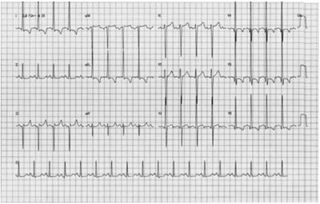

A) doença cardíaca isquêmica.

B) estenose aórtica.

C) cardiomiopatia hipertrófica.

D) disautonomia.

**------ COMENTÁRIO ------**

**Gabarito: C - cardiomiopatia hipertrófica.**

✅ Gabarito: ALTERNATIVA C.

📝 Comentário:

Vamos analisar essa questão com atenção, pois ela pode ser um pouco complexa. Antes de interpretar o eletrocardiograma (ECG), o enunciado nos dá pistas cruciais para identificar o diagnóstico MAIS PROVÁVEL.

• 🔑 A principal delas é a idade do paciente (40 anos), indicando que é um paciente jovem.

• 🏃‍♂️ Outra dica importante é que o paciente, aparentemente, era saudável e conseguia correr 5 km, o que não é comum em casos de doença cardíaca isquêmica ou estenose aórtica.

O ECG revela sinais de sobrecarga do ventrículo esquerdo, além de outros achados que estão ilustrados na imagem abaixo:

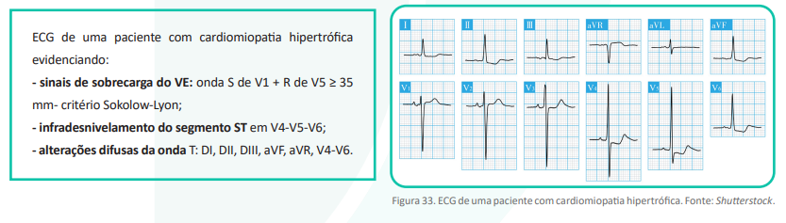

Portanto, a hipótese diagnóstica mais provável é a cardiomiopatia hipertrófica.

**265. (QR.400184652, 2023, MG - SANTA CASA DE MISERICÓRDIA DE BELO HORIZONTE - SCMBH. Dificuldade: MÉDIO).** Mulher de 75 anos queixa-se de dispneia aos esforços e ortopneia. É portadora de HAS, síndrome do túnel do carpo bilateral e faz uso regular de enalapril 20mg ao dia. Ao exame físico, PA: 100x64mmHg, FC: 72bpm, SpO2 96% (aa). O exame cardíaco revela ritmo regular; as bulhas são normofonéticas e não há bulhas acessórias. A segunda bulha apresenta desdobramento inspiratório. Ausculta-se sopro mesossistólico, grau 2, suave, no 2 espaço intercostal direito com irradiação para a fúrcula esternal. Traz os resultados de exames a seguir: Ecocardiograma: hipertrofia concêntrica leve do VE (SIV 12mm; PPVE 12mm), com aspecto hiper-refringente do miocárdio. Câmaras cardíacas de volumes normais. Paredes atriais e de VD de espessura aumentada. A função sistólica biventricular é normal. Disfunção diastólica grau 2 do VE. Valva aórtica com folhetos espessados, fibrosados, fibrosas e calcificados. Há restrição discreta à abertura valvar com gradiente pressórico leve, sem regurgitação valvar. Eletrocardiograma: Considerando o caso descrito, assinale a alternativa que apresenta a hipótese diagnóstica MAIS adequada para essa paciente.

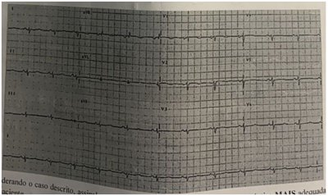

A) Hipertrofia ventricular secundária à estenose aórtica.

B) Cardiopatia hipertensiva.

C) Amiloidose cardiaca.

D) Miocardiopatia hipertrófica.

**------ COMENTÁRIO ------**

**Gabarito: C - Amiloidose cardiaca.**

Gabarito: ALTERNATIVA C.

Comentário: 📝

A questão apresenta detalhes importantes para o diagnóstico:

• Ecocardiograma: hipertrofia concêntrica leve do VE (SIV 12mm; PPVE 12mm), miocárdio hiper-refringente.

• Paredes atriais e de VD espessadas.

• Função sistólica biventricular normal.

• Disfunção diastólica do ventrículo esquerdo grau 2 (moderada).

• ECG com baixa voltagem.

Esses achados sugerem amiloidose cardíaca, uma condição em que há acúmulo de fibrilas amiloides em vários órgãos, sendo o coração e os rins os mais afetados. 🫀

A amiloidose cardíaca pode ser de dois tipos:

• AL: causada por cadeias leves de imunoglobulinas.

• ATTR: causada por transtirretina.

Suspeite de amiloidose se houver comprometimento de rins, fígado e nervos periféricos. Outros sinais incluem macroglossia e eritema periorbitário (mais comum na AL), e síndrome do túnel do carpo (na ATTR).

No ecocardiograma, a amiloidose pode ser identificada pela hipertrofia ventricular, disfunção diastólica, função sistólica normal ou levemente reduzida, derrame pericárdico e dilatação atrial. A hiper-refringência do miocárdio também é um achado comum.

O ECG geralmente mostra baixa voltagem devido ao acúmulo de amiloide no miocárdio. ⚡

**266. (QR.400184113, 2023, SP - UNIVERSIDADE DE SÃO PAULO - USP (HOSPITAL DAS CLÍNICAS DA FACULDADE DE MEDICINA DA USP - HC). Dificuldade: DIFÍCIL).** Homem de 33 anos procurou a unidade básica de saúde pois aferiu pressão arterial em rastreamento oportunístico que resultou em 156x98 mmHg. Nega sintomas ou antecedentes mórbidos relevantes. O diagnóstico de hipertensão foi confirmado após duas consultas agendadas no prazo de 15 dias, sendo 156x96 mmHg a média das medidas de pressão arterial. Desde então, mostrou-se motivado a iniciar prática de atividade física (150 minutos/semana) e redução do sal alimentar. Prefere não usar medicamentos. Ao discutir o plano de cuidados, além das metas para um estilo de vida saudável, foram combinados encontros mensais pelos próximos três meses para acompanhamento. No primeiro desses encontros, o paciente relatou ter cumprido as metas estabelecidas. Apresentou frequência cardíaca 84 bpm, pressão arterial 154x94 mmHg, índice de massa corpórea 26 kg/m² e restante do exame clínico normal (incluindo fundoscopia). Resultados dos exames solicitados: Creatinina: 0,9 mg/dL; Na⁺ 142 mEq/L; K⁺ 2,9 mEq/L; HDL 50 mg/dL; LDL 124 mg/dL; Triglicérides 110 mg/dL; Glicemia de jejum 92 mg/dL; eletrocardiograma e urina tipo I normais. No segundo encontro, permaneceu aderente às metas de estilo de vida e perdeu 2 kg. Frequência cardíaca 80 bpm, pressão arterial 150 x 92 mmHg, índice de massa corpórea 25,3 kg/m² e restante do exame clínico normal. O novo exame de potássio sérico confirmou o valor de 2,9 mEq/L. Além da reposição de potássio, qual alternativa representa a conduta clínica a ser adotada até o próximo encontro?

A) Deve-se realizar investigação adicional para hipertensão secundária e manter exclusivamente as modificações de estilo de vida para controle pressórico.

B) Deve-se realizar investigação adicional para hipertensão secundária e iniciar tratamento farmacológico para controle pressórico.

C) Não há necessidade de investigação adicional para hipertensão secundária; manter exclusivamente as modificações de estilo de vida para controle pressórico.

D) Não há necessidade de realizar investigação adicional para hipertensão secundária; iniciar tratamento farmacológico para controle pressórico.

**------ COMENTÁRIO ------**

**Gabarito: A - Deve-se realizar investigação adicional para hipertensão secundária e manter exclusivamente as modificações de estilo de vida para controle pressórico.**

Gabarito: ALTERNATIVA A.

Comentário: 📝

O caso clínico descreve um paciente jovem (33 anos) com hipertensão estágio 1 e hipocalemia espontânea (nível de potássio: 2,9 mEq/L). Em pacientes com hipertensão resistente ou refratária, de início súbito ou em jovens (menos de 30-35 anos), a suspeita deve ser de hipertensão secundária.

A hipertensão arterial (HA) secundária é causada por uma condição específica, o que a torna potencialmente reversível com tratamento adequado. Estima-se que represente de 10% a 20% dos casos de hipertensão arterial sistêmica (HAS).

A investigação pode ser guiada pela idade do paciente e por sinais clínicos (ver quadro 1).

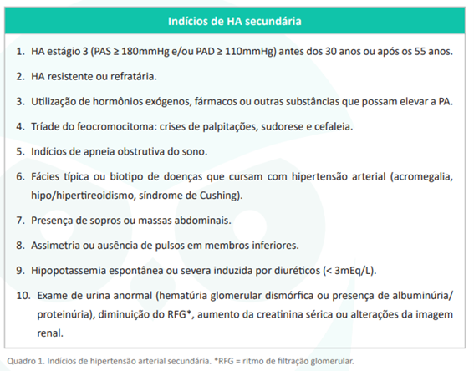

### 2.3.1. Arritmias Cardíacas (5 questões)

#### 2.3.1.2. Síncope (1 questão)

**267. (QR.400168764, 2022, MG - PROCESSO SELETIVO UNIFICADO - PSU MG. Dificuldade: MÉDIO).** Mulher de 66 anos relata vários episódios de parda súbita da consciência, precedida de náusea, palidez cutânea e sudorese, com recuperação completa em até um minuto. O primeiro evento ocorreu quando tinha 22 anos. O evento mais recente ocorreu após 30 minutos em ortostatismo em local com temperatura ambiente alta. É portadora de hipertensão arterial sistêmica diagnosticada há três anos, desde quando está em tratamento regular com anlodipino e clortalidona. Ao exame físico, na posição deitada: PA 150/86mmHg e FC 76bpm; em ortostatismo: PA 134/80mmHg e FC 92bpm. O restante do exame físico não apresentou alterações significativas. O eletrocardiograma realizado na consulta pode ser visto abaixo: Considerando a hipótese diagnóstica mais provável nesse caso, assinale a alternativa que apresenta a conduta terapêutica MAIS ADEQUADA:

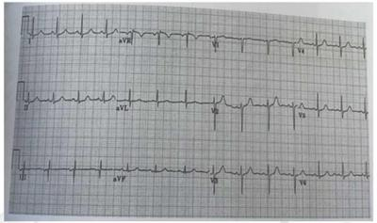

A) Indicar ingestão de sal e hidratação oral frequente.

B) Prescrever amiodarona.

C) Prescrever beta-bloqueador.

D) Suspender aniodipino e clortalidona.

**------ COMENTÁRIO ------**

**Gabarito: A - Indicar ingestão de sal e hidratação oral frequente.**

Gabarito: alternativa A

Estamos analisando um caso de síncope. 😵 Síncope é a perda rápida e temporária da consciência devido à diminuição do fluxo sanguíneo no cérebro, com recuperação rápida e espontânea. Para lembrar as causas da síncope, pense na CNH:

• C: Cardiogênica

• N: Neurocardiogênica / Neuromediada ou Reflexa

• H: Hipotensão ortostática

O eletrocardiograma (ECG) é normal. As principais hipóteses são: hipotensão ortostática e síncope neurocardiogênica (vasovagal).

A hipotensão ortostática foi descartada, pois não houve queda significativa da pressão arterial ao ficar em pé. Embora a síncope vasovagal não seja comum nessa idade, os episódios começaram na juventude da paciente, aumentando a chance dessa causa.

O tratamento inicial para síncope vasovagal inclui aumentar a ingestão de sódio e água, exercícios para as pernas e manobras para evitar a síncope. 💪

#### 2.3.1.3. Abordagem do paciente em parada cardiorrespiratória (PCR) (2 questões)

##### 2.3.1.3.1. Suporte Avançado de Vida (1 questão)

**268. (QR.400230238, 2025, RS - UNIVERSIDADE FEDERAL DO RIO GRANDE DO SUL - UFRGS (HOSPITAL DE CLÍNICAS DE PORTO ALEGRE - HCPA). Dificuldade: MÉDIO).** Durante as inundações da região metropolitana de Porto Alegre, paciente masculino, de 70 anos, que havia ficado exposto à água por mais de 12 horas, apresentou parada cardiorrespiratória logo após ser resgatado. Foram iniciadas as manobras de ressuscitação conforme as recomendações da American Heart Association (AHA). Com base no caso, assinale a assertiva correta.

A) Hipotermia é a causa mais provável da parada cardiorrespiratória, pois mesmo casos leves (estágio I) estão associados a instabilidade hemodinâmica e arritmias.

B) A idade do paciente não está associada a aumento de risco de complicações da hipotermia.

C) Devido à hipotermia, desfibrilação está contraindicada até o reaquecimento do paciente.

D) As manobras de reanimação não devem ser interrompidas até que o paciente seja reaquecido (> 32o C).

**------ COMENTÁRIO ------**

**Gabarito: D - As manobras de reanimação não devem ser interrompidas até que o paciente seja reaquecido (> 32o C).**

Gabarito da banca: D 🧐  
Gabarito EMED: ANULADA 🚫

Comentário:

A questão deveria ter sido anulada devido a uma falha na formulação da alternativa D, que foi o gabarito oficial da banca.

As manobras de reanimação incluem compressões torácicas de alta qualidade e desfibrilação. Após o retorno da circulação espontânea, esse suporte deve ser interrompido, mesmo se a temperatura do paciente estiver abaixo de 32°C, o que torna a alternativa D incorreta.

Entretanto, o suporte avançado de vida cardiovascular (como a administração de medicamentos vasoativos, ventilação mecânica e o reaquecimento) deve ser continuado. Para evitar mal-entendidos, a banca poderia ter formulado a alternativa D da seguinte forma:

“O suporte avançado de vida cardiovascular não deve ser interrompido até que o paciente seja reaquecido (> 32°C).”

##### 2.3.1.3.2. Suporte Básico de Vida (1 questão)

**269. (QR.400230238, 2025, RS - UNIVERSIDADE FEDERAL DO RIO GRANDE DO SUL - UFRGS (HOSPITAL DE CLÍNICAS DE PORTO ALEGRE - HCPA). Dificuldade: MÉDIO).** Durante as inundações da região metropolitana de Porto Alegre, paciente masculino, de 70 anos, que havia ficado exposto à água por mais de 12 horas, apresentou parada cardiorrespiratória logo após ser resgatado. Foram iniciadas as manobras de ressuscitação conforme as recomendações da American Heart Association (AHA). Com base no caso, assinale a assertiva correta.

A) Hipotermia é a causa mais provável da parada cardiorrespiratória, pois mesmo casos leves (estágio I) estão associados a instabilidade hemodinâmica e arritmias.

B) A idade do paciente não está associada a aumento de risco de complicações da hipotermia.

C) Devido à hipotermia, desfibrilação está contraindicada até o reaquecimento do paciente.

D) As manobras de reanimação não devem ser interrompidas até que o paciente seja reaquecido (> 32o C).

**------ COMENTÁRIO ------**

**Gabarito: D - As manobras de reanimação não devem ser interrompidas até que o paciente seja reaquecido (> 32o C).**

Gabarito da banca: D 🧐  
Gabarito EMED: ANULADA 🚫

Comentário:

A questão deveria ter sido anulada devido a uma falha na formulação da alternativa D, que foi o gabarito oficial da banca.

As manobras de reanimação incluem compressões torácicas de alta qualidade e desfibrilação. Após o retorno da circulação espontânea, esse suporte deve ser interrompido, mesmo se a temperatura do paciente estiver abaixo de 32°C, o que torna a alternativa D incorreta.

Entretanto, o suporte avançado de vida cardiovascular (como a administração de medicamentos vasoativos, ventilação mecânica e o reaquecimento) deve ser continuado. Para evitar mal-entendidos, a banca poderia ter formulado a alternativa D da seguinte forma:

“O suporte avançado de vida cardiovascular não deve ser interrompido até que o paciente seja reaquecido (> 32°C).”

#### 2.3.1.5. Outras taquiarritmias (2 questões)

**270. (QR.400203343, 2023, REVALIDA NACIONAL - INSTITUTO NACIONAL DE ESTUDOS E PESQUISAS EDUCACIONAIS ANÍSIO TEIXEIRA (INEP). Dificuldade: FÁCIL).** Um homem de 58 anos é levado ao pronto-socorro devido à dor retroesternal de forte intensidade, em aperto, com irradiação para o braço esquerdo, iniciada há 1 hora. É hipertenso, diabético e tabagista. Foi submetido a uma angioplastia por cateterismo cardíaco, havendo resolução dos seus sintomas. No segundo dia após a angioplastia, durante a visita de um familiar, subitamente houve rebaixamento do nível de consciência, o paciente permanece com pulso central. O monitor cardíaco mostrou o traçado a seguir. Diante do quadro clínico apresentado, a conduta a ser adotada imediatamente é

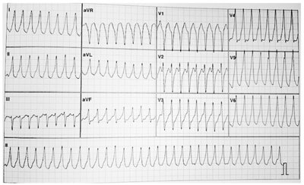

A) realizar cardioversão elétrica.

B) realizar novo cateterismo cardíaco.

C) administrar metoprolol endovenoso.

D) administrar lidocaína endovenosa.

**------ COMENTÁRIO ------**

**Gabarito: A - realizar cardioversão elétrica.**

Quando um paciente apresenta taquiarritmia, a primeira coisa a se avaliar é a estabilidade. 🧐

• Instável? Cardioversão elétrica sincronizada.⚡  
  
QRS estreito e regular: 50-100J.  
QRS estreito e irregular: 120-200J.  
QRS largo e regular: 100J.  
QRS largo e irregular: Desfibrilação conforme ACLS.

• Critérios de instabilidade:  
  
Nível de consciência diminuído.  
Hipotensão com choque.  
Dor torácica. 💔  
Dispneia. 😮‍💨

O paciente com dor torácica é considerado instável, portanto, o tratamento é cardioversão elétrica.

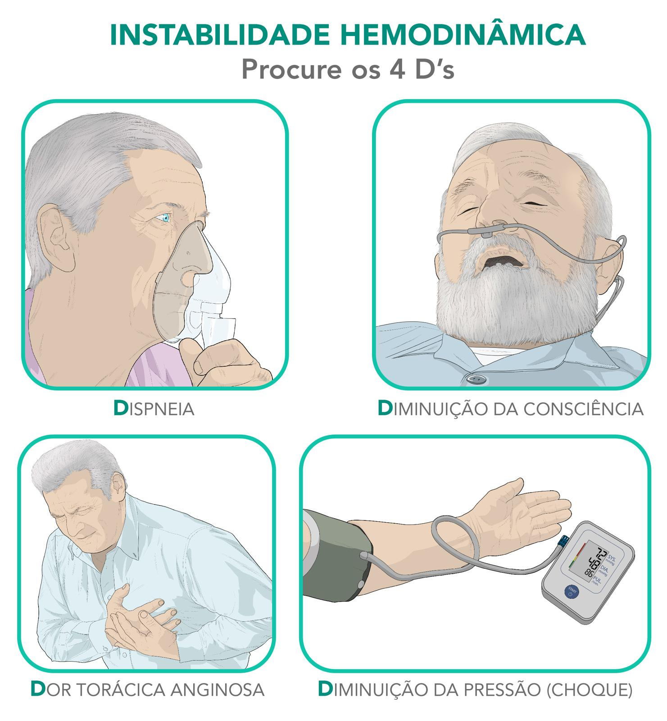

##### 2.3.1.5.2. Tipos específicos de taquiarritmias (1 questão)

###### 2.3.1.5.2.5. Taquicardia sinusal (1 questão)

2.3.1.5.2.5.1. Síndrome de taquicardia postural ortostática (1 questão)

**271. (QR.400211163, 2024, MG - SANTA CASA DE MISERICÓRDIA DE BELO HORIZONTE - SCMBH. Dificuldade: FÁCIL).** Paciente do sexo feminino 38 anos, queixa nos últimos 2 meses fadiga, acompanhada de palpitação, como "se estivesse ansiosa" piorando ao longo do dia e ao se movimentar. Sente também uma tontura do tipo desequilíbrio ao se levantar, sem perda de consciência. Os sintomas têm prejudicado seu trabalho como professora em uma escola de ensino básico e melhoram quando ela está sentada ou se deita. Nega comorbidades e uso de medicamentos contínuos. O exame físico mostra os seguintes achados: Assinale a alternativa que apresenta o diagnóstico MAIS provável.



A) Síndrome de taquicardia postural.

B) Hipersensibilidade do seio carotídeo.

C) Neuropatia autônoma autoimune.

D) Atrofia de múltiplos sistemas.

**------ COMENTÁRIO ------**

**Gabarito: A - Síndrome de taquicardia postural.**

Gabarito: ALTERNATIVA A.

Comentário:

A questão descreve um quadro clínico que pode ser confundido com síncope. A principal queixa é tontura com desequilíbrio ao levantar, sem perda da consciência. Isso caracteriza a pré-síncope ou lipotimia, que são episódios com sintomas que indicam que a síncope pode acontecer, como visão turva, enjoo, suor ou sensação de cabeça leve, mas sem perda total da consciência.

Um diagnóstico que pode ser confundido com síncope é a intolerância ortostática, que causa mal-estar, fraqueza, palpitações, visão turva e taquicardia ao ficar em pé. Pode estar associada à taquicardia ortostática, que é diagnosticada quando a frequência cardíaca aumenta em mais de 30 ou 40 bpm ao ficar em pé, comum em adolescentes. Se esse aumento da frequência cardíaca vier com sintomas, é diagnosticada a síndrome taquicárdica ortostática postural (POTS).

### 2.3.2. Insuficiência Cardíaca (6 questões)

#### 2.3.2.1. Insuficiência Cardíaca Aguda (6 questões)

**272. (QR.400186619, 2023, RS - HOSPITAL SÃO LUCAS DA PUC - RS. Dificuldade: FÁCIL).** Homem, 66 anos, com diabetes tipo 2, obesidade e hipertensão arterial sistêmica de longa data, foi admitido na emergência de um hospital terciário por dispneia intensa e sudorese. Ao exame físico: PA: 230/120 mmHg, frequência respiratória: 26 mrpm, frequência ventricular: 140 bpm, saturação de O2: 78% em ar ambiente; apresentava crepitantes bilaterais até 2/3 inferiores à ausculta pulmonar, turgência jugular a 45 graus, edema de ++/4 em membros inferiores e extremidades frias. Familiares relataram má adesão do paciente ao tratamento medicamentoso para HAS e DM, além de uso frequente de anti-inflamatórios não-esteroides para alívio de dores osteoarticulares. Não tinha histórico de infarto do miocárdio ou AVC. ECG realizado na admissão mostrou taquicardia sinusal, sobrecarga atrial e ventricular esquerdas e alterações secundárias da repolarização ventricular. Dentre as alternativas apresentadas, assinale a que apresenta a opção correta para o manejo inicial desse caso.

A) Intubação orotraqueal/ventilação mecânica; metropolol EV em bolus; dobutamina EV em bomba de infusão

B) Furosemida EV; nitroprussiato de sódio EV em bomba de infusão; ventilação mecânica não invasiva (BIPAP)

C) Morfina EV em bolus; furosemida EV em bolus; amiodarona EV em dose de ataque; intubação orotraqueal/ventilação mecânica

D) Furosemida EV em bolus; ventilação mecânica não invasiva (BIPAP); dobutamina EV em bomba de infusão

**------ COMENTÁRIO ------**

**Gabarito: B - Furosemida EV; nitroprussiato de sódio EV em bomba de infusão; ventilação mecânica não invasiva (BIPAP)**

Estudante,

Um paciente chega à emergência com insuficiência cardíaca descompensada (ICD), apresentando falta de ar intensa, suor, ruídos pulmonares anormais e inchaço nas veias do pescoço. 🩺

Na avaliação inicial, é crucial identificar o perfil hemodinâmico da ICD. Devemos verificar se há:

• Baixa perfusão: extremidades frias, urina escassa, confusão mental, etc.

• Congestão: inchaço nas veias do pescoço, refluxo hepatojugular, inchaço nas pernas, terceira bulha cardíaca, falta de ar, ruídos pulmonares anormais, etc.

O paciente em questão tem boa perfusão (pressão alta) e sinais de congestão (QUENTE-ÚMIDO). Nesses casos, precisamos tratar 3 problemas:

• Congestão pulmonar: diuréticos diminuem o volume de sangue que chega ao coração (pré-carga), e vasodilatadores ajudam a diminuir a resistência que o coração encontra para bombear o sangue (pós-carga).

• Pressão alta: vasodilatadores intravenosos controlam a pressão arterial.

• Baixo nível de oxigênio: a melhor forma de fornecer oxigênio, neste caso, é através da ventilação não invasiva. 💨

A imagem abaixo resume as condutas:

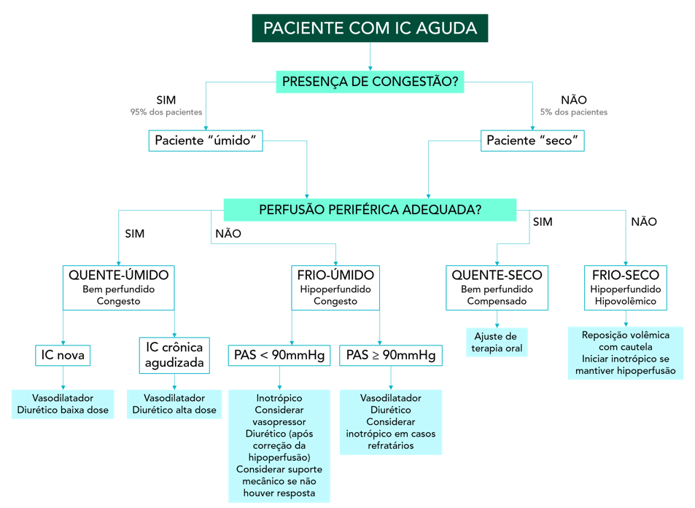

##### 2.3.2.1.1. Abordagem terapêutica (4 questões)

**273. (QR.400186619, 2023, RS - HOSPITAL SÃO LUCAS DA PUC - RS. Dificuldade: FÁCIL).** Homem, 66 anos, com diabetes tipo 2, obesidade e hipertensão arterial sistêmica de longa data, foi admitido na emergência de um hospital terciário por dispneia intensa e sudorese. Ao exame físico: PA: 230/120 mmHg, frequência respiratória: 26 mrpm, frequência ventricular: 140 bpm, saturação de O2: 78% em ar ambiente; apresentava crepitantes bilaterais até 2/3 inferiores à ausculta pulmonar, turgência jugular a 45 graus, edema de ++/4 em membros inferiores e extremidades frias. Familiares relataram má adesão do paciente ao tratamento medicamentoso para HAS e DM, além de uso frequente de anti-inflamatórios não-esteroides para alívio de dores osteoarticulares. Não tinha histórico de infarto do miocárdio ou AVC. ECG realizado na admissão mostrou taquicardia sinusal, sobrecarga atrial e ventricular esquerdas e alterações secundárias da repolarização ventricular. Dentre as alternativas apresentadas, assinale a que apresenta a opção correta para o manejo inicial desse caso.

A) Intubação orotraqueal/ventilação mecânica; metropolol EV em bolus; dobutamina EV em bomba de infusão

B) Furosemida EV; nitroprussiato de sódio EV em bomba de infusão; ventilação mecânica não invasiva (BIPAP)

C) Morfina EV em bolus; furosemida EV em bolus; amiodarona EV em dose de ataque; intubação orotraqueal/ventilação mecânica

D) Furosemida EV em bolus; ventilação mecânica não invasiva (BIPAP); dobutamina EV em bomba de infusão

**------ COMENTÁRIO ------**

**Gabarito: B - Furosemida EV; nitroprussiato de sódio EV em bomba de infusão; ventilação mecânica não invasiva (BIPAP)**

Estudante,

Um paciente chega à emergência com insuficiência cardíaca descompensada (ICD), apresentando falta de ar intensa, suor, ruídos pulmonares anormais e inchaço nas veias do pescoço. 🩺

Na avaliação inicial, é crucial identificar o perfil hemodinâmico da ICD. Devemos verificar se há:

• Baixa perfusão: extremidades frias, urina escassa, confusão mental, etc.

• Congestão: inchaço nas veias do pescoço, refluxo hepatojugular, inchaço nas pernas, terceira bulha cardíaca, falta de ar, ruídos pulmonares anormais, etc.

O paciente em questão tem boa perfusão (pressão alta) e sinais de congestão (QUENTE-ÚMIDO). Nesses casos, precisamos tratar 3 problemas:

• Congestão pulmonar: diuréticos diminuem o volume de sangue que chega ao coração (pré-carga), e vasodilatadores ajudam a diminuir a resistência que o coração encontra para bombear o sangue (pós-carga).

• Pressão alta: vasodilatadores intravenosos controlam a pressão arterial.

• Baixo nível de oxigênio: a melhor forma de fornecer oxigênio, neste caso, é através da ventilação não invasiva. 💨

A imagem abaixo resume as condutas:



###### 2.3.2.1.1.1. Vasodilatadores endovenosos (1 questão)

**274. (QR.400186619, 2023, RS - HOSPITAL SÃO LUCAS DA PUC - RS. Dificuldade: FÁCIL).** Homem, 66 anos, com diabetes tipo 2, obesidade e hipertensão arterial sistêmica de longa data, foi admitido na emergência de um hospital terciário por dispneia intensa e sudorese. Ao exame físico: PA: 230/120 mmHg, frequência respiratória: 26 mrpm, frequência ventricular: 140 bpm, saturação de O2: 78% em ar ambiente; apresentava crepitantes bilaterais até 2/3 inferiores à ausculta pulmonar, turgência jugular a 45 graus, edema de ++/4 em membros inferiores e extremidades frias. Familiares relataram má adesão do paciente ao tratamento medicamentoso para HAS e DM, além de uso frequente de anti-inflamatórios não-esteroides para alívio de dores osteoarticulares. Não tinha histórico de infarto do miocárdio ou AVC. ECG realizado na admissão mostrou taquicardia sinusal, sobrecarga atrial e ventricular esquerdas e alterações secundárias da repolarização ventricular. Dentre as alternativas apresentadas, assinale a que apresenta a opção correta para o manejo inicial desse caso.

A) Intubação orotraqueal/ventilação mecânica; metropolol EV em bolus; dobutamina EV em bomba de infusão

B) Furosemida EV; nitroprussiato de sódio EV em bomba de infusão; ventilação mecânica não invasiva (BIPAP)

C) Morfina EV em bolus; furosemida EV em bolus; amiodarona EV em dose de ataque; intubação orotraqueal/ventilação mecânica

D) Furosemida EV em bolus; ventilação mecânica não invasiva (BIPAP); dobutamina EV em bomba de infusão

**------ COMENTÁRIO ------**

**Gabarito: B - Furosemida EV; nitroprussiato de sódio EV em bomba de infusão; ventilação mecânica não invasiva (BIPAP)**

Estudante,

Um paciente chega à emergência com insuficiência cardíaca descompensada (ICD), apresentando falta de ar intensa, suor, ruídos pulmonares anormais e inchaço nas veias do pescoço. 🩺

Na avaliação inicial, é crucial identificar o perfil hemodinâmico da ICD. Devemos verificar se há:

• Baixa perfusão: extremidades frias, urina escassa, confusão mental, etc.

• Congestão: inchaço nas veias do pescoço, refluxo hepatojugular, inchaço nas pernas, terceira bulha cardíaca, falta de ar, ruídos pulmonares anormais, etc.

O paciente em questão tem boa perfusão (pressão alta) e sinais de congestão (QUENTE-ÚMIDO). Nesses casos, precisamos tratar 3 problemas:

• Congestão pulmonar: diuréticos diminuem o volume de sangue que chega ao coração (pré-carga), e vasodilatadores ajudam a diminuir a resistência que o coração encontra para bombear o sangue (pós-carga).

• Pressão alta: vasodilatadores intravenosos controlam a pressão arterial.

• Baixo nível de oxigênio: a melhor forma de fornecer oxigênio, neste caso, é através da ventilação não invasiva. 💨

A imagem abaixo resume as condutas:



###### 2.3.2.1.1.2. Diuréticos (1 questão)

**275. (QR.400186619, 2023, RS - HOSPITAL SÃO LUCAS DA PUC - RS. Dificuldade: FÁCIL).** Homem, 66 anos, com diabetes tipo 2, obesidade e hipertensão arterial sistêmica de longa data, foi admitido na emergência de um hospital terciário por dispneia intensa e sudorese. Ao exame físico: PA: 230/120 mmHg, frequência respiratória: 26 mrpm, frequência ventricular: 140 bpm, saturação de O2: 78% em ar ambiente; apresentava crepitantes bilaterais até 2/3 inferiores à ausculta pulmonar, turgência jugular a 45 graus, edema de ++/4 em membros inferiores e extremidades frias. Familiares relataram má adesão do paciente ao tratamento medicamentoso para HAS e DM, além de uso frequente de anti-inflamatórios não-esteroides para alívio de dores osteoarticulares. Não tinha histórico de infarto do miocárdio ou AVC. ECG realizado na admissão mostrou taquicardia sinusal, sobrecarga atrial e ventricular esquerdas e alterações secundárias da repolarização ventricular. Dentre as alternativas apresentadas, assinale a que apresenta a opção correta para o manejo inicial desse caso.

A) Intubação orotraqueal/ventilação mecânica; metropolol EV em bolus; dobutamina EV em bomba de infusão

B) Furosemida EV; nitroprussiato de sódio EV em bomba de infusão; ventilação mecânica não invasiva (BIPAP)

C) Morfina EV em bolus; furosemida EV em bolus; amiodarona EV em dose de ataque; intubação orotraqueal/ventilação mecânica

D) Furosemida EV em bolus; ventilação mecânica não invasiva (BIPAP); dobutamina EV em bomba de infusão

**------ COMENTÁRIO ------**

**Gabarito: B - Furosemida EV; nitroprussiato de sódio EV em bomba de infusão; ventilação mecânica não invasiva (BIPAP)**

Estudante,

Um paciente chega à emergência com insuficiência cardíaca descompensada (ICD), apresentando falta de ar intensa, suor, ruídos pulmonares anormais e inchaço nas veias do pescoço. 🩺

Na avaliação inicial, é crucial identificar o perfil hemodinâmico da ICD. Devemos verificar se há:

• Baixa perfusão: extremidades frias, urina escassa, confusão mental, etc.

• Congestão: inchaço nas veias do pescoço, refluxo hepatojugular, inchaço nas pernas, terceira bulha cardíaca, falta de ar, ruídos pulmonares anormais, etc.

O paciente em questão tem boa perfusão (pressão alta) e sinais de congestão (QUENTE-ÚMIDO). Nesses casos, precisamos tratar 3 problemas:

• Congestão pulmonar: diuréticos diminuem o volume de sangue que chega ao coração (pré-carga), e vasodilatadores ajudam a diminuir a resistência que o coração encontra para bombear o sangue (pós-carga).

• Pressão alta: vasodilatadores intravenosos controlam a pressão arterial.

• Baixo nível de oxigênio: a melhor forma de fornecer oxigênio, neste caso, é através da ventilação não invasiva. 💨

A imagem abaixo resume as condutas:



###### 2.3.2.1.1.5. Oxigenioterapia e suporte ventilatório (1 questão)

**276. (QR.400186619, 2023, RS - HOSPITAL SÃO LUCAS DA PUC - RS. Dificuldade: FÁCIL).** Homem, 66 anos, com diabetes tipo 2, obesidade e hipertensão arterial sistêmica de longa data, foi admitido na emergência de um hospital terciário por dispneia intensa e sudorese. Ao exame físico: PA: 230/120 mmHg, frequência respiratória: 26 mrpm, frequência ventricular: 140 bpm, saturação de O2: 78% em ar ambiente; apresentava crepitantes bilaterais até 2/3 inferiores à ausculta pulmonar, turgência jugular a 45 graus, edema de ++/4 em membros inferiores e extremidades frias. Familiares relataram má adesão do paciente ao tratamento medicamentoso para HAS e DM, além de uso frequente de anti-inflamatórios não-esteroides para alívio de dores osteoarticulares. Não tinha histórico de infarto do miocárdio ou AVC. ECG realizado na admissão mostrou taquicardia sinusal, sobrecarga atrial e ventricular esquerdas e alterações secundárias da repolarização ventricular. Dentre as alternativas apresentadas, assinale a que apresenta a opção correta para o manejo inicial desse caso.

A) Intubação orotraqueal/ventilação mecânica; metropolol EV em bolus; dobutamina EV em bomba de infusão

B) Furosemida EV; nitroprussiato de sódio EV em bomba de infusão; ventilação mecânica não invasiva (BIPAP)

C) Morfina EV em bolus; furosemida EV em bolus; amiodarona EV em dose de ataque; intubação orotraqueal/ventilação mecânica

D) Furosemida EV em bolus; ventilação mecânica não invasiva (BIPAP); dobutamina EV em bomba de infusão

**------ COMENTÁRIO ------**

**Gabarito: B - Furosemida EV; nitroprussiato de sódio EV em bomba de infusão; ventilação mecânica não invasiva (BIPAP)**

Estudante,

Um paciente chega à emergência com insuficiência cardíaca descompensada (ICD), apresentando falta de ar intensa, suor, ruídos pulmonares anormais e inchaço nas veias do pescoço. 🩺

Na avaliação inicial, é crucial identificar o perfil hemodinâmico da ICD. Devemos verificar se há:

• Baixa perfusão: extremidades frias, urina escassa, confusão mental, etc.

• Congestão: inchaço nas veias do pescoço, refluxo hepatojugular, inchaço nas pernas, terceira bulha cardíaca, falta de ar, ruídos pulmonares anormais, etc.

O paciente em questão tem boa perfusão (pressão alta) e sinais de congestão (QUENTE-ÚMIDO). Nesses casos, precisamos tratar 3 problemas:

• Congestão pulmonar: diuréticos diminuem o volume de sangue que chega ao coração (pré-carga), e vasodilatadores ajudam a diminuir a resistência que o coração encontra para bombear o sangue (pós-carga).

• Pressão alta: vasodilatadores intravenosos controlam a pressão arterial.

• Baixo nível de oxigênio: a melhor forma de fornecer oxigênio, neste caso, é através da ventilação não invasiva. 💨

A imagem abaixo resume as condutas:



##### 2.3.2.1.5. Classificação (1 questão)

**277. (QR.400186619, 2023, RS - HOSPITAL SÃO LUCAS DA PUC - RS. Dificuldade: FÁCIL).** Homem, 66 anos, com diabetes tipo 2, obesidade e hipertensão arterial sistêmica de longa data, foi admitido na emergência de um hospital terciário por dispneia intensa e sudorese. Ao exame físico: PA: 230/120 mmHg, frequência respiratória: 26 mrpm, frequência ventricular: 140 bpm, saturação de O2: 78% em ar ambiente; apresentava crepitantes bilaterais até 2/3 inferiores à ausculta pulmonar, turgência jugular a 45 graus, edema de ++/4 em membros inferiores e extremidades frias. Familiares relataram má adesão do paciente ao tratamento medicamentoso para HAS e DM, além de uso frequente de anti-inflamatórios não-esteroides para alívio de dores osteoarticulares. Não tinha histórico de infarto do miocárdio ou AVC. ECG realizado na admissão mostrou taquicardia sinusal, sobrecarga atrial e ventricular esquerdas e alterações secundárias da repolarização ventricular. Dentre as alternativas apresentadas, assinale a que apresenta a opção correta para o manejo inicial desse caso.

A) Intubação orotraqueal/ventilação mecânica; metropolol EV em bolus; dobutamina EV em bomba de infusão

B) Furosemida EV; nitroprussiato de sódio EV em bomba de infusão; ventilação mecânica não invasiva (BIPAP)

C) Morfina EV em bolus; furosemida EV em bolus; amiodarona EV em dose de ataque; intubação orotraqueal/ventilação mecânica

D) Furosemida EV em bolus; ventilação mecânica não invasiva (BIPAP); dobutamina EV em bomba de infusão

**------ COMENTÁRIO ------**

**Gabarito: B - Furosemida EV; nitroprussiato de sódio EV em bomba de infusão; ventilação mecânica não invasiva (BIPAP)**

Estudante,

Um paciente chega à emergência com insuficiência cardíaca descompensada (ICD), apresentando falta de ar intensa, suor, ruídos pulmonares anormais e inchaço nas veias do pescoço. 🩺

Na avaliação inicial, é crucial identificar o perfil hemodinâmico da ICD. Devemos verificar se há:

• Baixa perfusão: extremidades frias, urina escassa, confusão mental, etc.

• Congestão: inchaço nas veias do pescoço, refluxo hepatojugular, inchaço nas pernas, terceira bulha cardíaca, falta de ar, ruídos pulmonares anormais, etc.

O paciente em questão tem boa perfusão (pressão alta) e sinais de congestão (QUENTE-ÚMIDO). Nesses casos, precisamos tratar 3 problemas:

• Congestão pulmonar: diuréticos diminuem o volume de sangue que chega ao coração (pré-carga), e vasodilatadores ajudam a diminuir a resistência que o coração encontra para bombear o sangue (pós-carga).

• Pressão alta: vasodilatadores intravenosos controlam a pressão arterial.

• Baixo nível de oxigênio: a melhor forma de fornecer oxigênio, neste caso, é através da ventilação não invasiva. 💨

A imagem abaixo resume as condutas:



### 2.3.3. Cardiomiopatias (1 questão)

#### 2.3.3.6. Cardiomiopatia hipertrófica (1 questão)

**278. (QR.400181687, 2023, SP - HOSPITAL ISRAELITA ALBERT EINSTEIN - HIAE. Dificuldade: FÁCIL).** Paciente de 40 anos, com sobrepeso, inicia programa de atividade física por conta própria. Não tem nenhuma comorbidade. Um dia, após correr 5 km, apresentou quadro de lipotimia e dor torácica que melhoraram após descanso. O exame físico é normal. Solicitado ECG mostrado abaixo. Entre as hipóteses diagnósticas abaixo, a mais provável para esta paciente é:



A) doença cardíaca isquêmica.

B) estenose aórtica.

C) cardiomiopatia hipertrófica.

D) disautonomia.

**------ COMENTÁRIO ------**

**Gabarito: C - cardiomiopatia hipertrófica.**

✅ Gabarito: ALTERNATIVA C.

📝 Comentário:

Vamos analisar essa questão com atenção, pois ela pode ser um pouco complexa. Antes de interpretar o eletrocardiograma (ECG), o enunciado nos dá pistas cruciais para identificar o diagnóstico MAIS PROVÁVEL.

• 🔑 A principal delas é a idade do paciente (40 anos), indicando que é um paciente jovem.

• 🏃‍♂️ Outra dica importante é que o paciente, aparentemente, era saudável e conseguia correr 5 km, o que não é comum em casos de doença cardíaca isquêmica ou estenose aórtica.

O ECG revela sinais de sobrecarga do ventrículo esquerdo, além de outros achados que estão ilustrados na imagem abaixo:



Portanto, a hipótese diagnóstica mais provável é a cardiomiopatia hipertrófica.

### 2.3.5. Hipertensão Arterial Sistêmica (HAS) (10 questões)

#### 2.3.5.1. Hipertensão arterial complicada (4 questões)

##### 2.3.5.1.1. Hipertensão arterial secundária (4 questões)

###### 2.3.5.1.1.2. Hipertensão renovascular (1 questão)

**279. (QR.400230716, 2025, RS - ASSOCIAÇÃO MÉDICA DO RIO GRANDE DO SUL - AMRIGS. Dificuldade: DIFÍCIL).** Sobre a investigação de hipertensão secundária, analise as assertivas a seguir: I. Antidepressivos tricíclicos podem causar elevação dos valores das catecolaminas séricas, sendo um fator confundidor na avaliação para feocromocitoma. II. Dosagem de aldosterona sérica matinal menor que 10 ng/dL torna improvável o diagnóstico de hiperaldosteronismo primário. III. Em caso de arteriografia final inconclusiva, deve-se prosseguir com a realização de ecodoppler de artérias renais para a investigação de estenose de artérias renais. Quais estão corretas?

A) Apenas I e II.

B) Apenas I e III.

C) Apenas II e III.

D) I, II e III.

**------ COMENTÁRIO ------**

**Gabarito: A - Apenas I e II.**

Gabarito: A

Comentário:

A hipertensão arterial secundária é causada por uma condição específica, o que a torna potencialmente reversível com tratamento direcionado. Estima-se que represente de 10% a 20% dos casos de hipertensão arterial sistêmica (HAS).

A questão aborda três afirmações sobre o tema:

• I (CORRETA): A dosagem de catecolaminas pode ser afetada por várias substâncias, incluindo anti-hipertensivos. Antes dos testes, o paciente deve evitar tabaco, chá, café, chocolate, frutas, gelatina, iogurte de frutas, refrigerantes, alimentos em conserva e certos medicamentos (alfa e betabloqueadores, antagonistas dos canais de cálcio, clonidina, metildopa, IECA, sotalol, inibidores da monoaminoxidase, antidepressivos tricíclicos, aspirina, broncodilatadores, descongestionantes nasais ou sistêmicos, anorexígenos) por 48 horas. 🚫💊☕🍫

• II (CORRETA): Níveis elevados de aldosterona (> 15 ng/dl) e uma relação aldosterona/atividade da renina plasmática (A/R) > 30 ng/dl sugerem hiperaldosteronismo primário. Valores baixos de aldosterona (< 10 ng/dl) tornam o diagnóstico improvável. ⬆️🧪

• III (INCORRETA): A investigação da hipertensão renovascular pode começar com exames como cintilografia renal com captopril, ultrassom com doppler de artérias renais, angiotomografia ou angiorressonância de artérias renais. A arteriografia renal é o padrão-ouro, mas por ser invasiva, não é o exame inicial. 🫀🔎

###### 2.3.5.1.1.6. Hiperaldosteronismo primário (2 questões)

**280. (QR.400230716, 2025, RS - ASSOCIAÇÃO MÉDICA DO RIO GRANDE DO SUL - AMRIGS. Dificuldade: DIFÍCIL).** Sobre a investigação de hipertensão secundária, analise as assertivas a seguir: I. Antidepressivos tricíclicos podem causar elevação dos valores das catecolaminas séricas, sendo um fator confundidor na avaliação para feocromocitoma. II. Dosagem de aldosterona sérica matinal menor que 10 ng/dL torna improvável o diagnóstico de hiperaldosteronismo primário. III. Em caso de arteriografia final inconclusiva, deve-se prosseguir com a realização de ecodoppler de artérias renais para a investigação de estenose de artérias renais. Quais estão corretas?

A) Apenas I e II.

B) Apenas I e III.

C) Apenas II e III.

D) I, II e III.

**------ COMENTÁRIO ------**

**Gabarito: A - Apenas I e II.**

Gabarito: A

Comentário:

A hipertensão arterial secundária é causada por uma condição específica, o que a torna potencialmente reversível com tratamento direcionado. Estima-se que represente de 10% a 20% dos casos de hipertensão arterial sistêmica (HAS).

A questão aborda três afirmações sobre o tema:

• I (CORRETA): A dosagem de catecolaminas pode ser afetada por várias substâncias, incluindo anti-hipertensivos. Antes dos testes, o paciente deve evitar tabaco, chá, café, chocolate, frutas, gelatina, iogurte de frutas, refrigerantes, alimentos em conserva e certos medicamentos (alfa e betabloqueadores, antagonistas dos canais de cálcio, clonidina, metildopa, IECA, sotalol, inibidores da monoaminoxidase, antidepressivos tricíclicos, aspirina, broncodilatadores, descongestionantes nasais ou sistêmicos, anorexígenos) por 48 horas. 🚫💊☕🍫

• II (CORRETA): Níveis elevados de aldosterona (> 15 ng/dl) e uma relação aldosterona/atividade da renina plasmática (A/R) > 30 ng/dl sugerem hiperaldosteronismo primário. Valores baixos de aldosterona (< 10 ng/dl) tornam o diagnóstico improvável. ⬆️🧪

• III (INCORRETA): A investigação da hipertensão renovascular pode começar com exames como cintilografia renal com captopril, ultrassom com doppler de artérias renais, angiotomografia ou angiorressonância de artérias renais. A arteriografia renal é o padrão-ouro, mas por ser invasiva, não é o exame inicial. 🫀🔎

**281. (QR.400184113, 2023, SP - UNIVERSIDADE DE SÃO PAULO - USP (HOSPITAL DAS CLÍNICAS DA FACULDADE DE MEDICINA DA USP - HC). Dificuldade: DIFÍCIL).** Homem de 33 anos procurou a unidade básica de saúde pois aferiu pressão arterial em rastreamento oportunístico que resultou em 156x98 mmHg. Nega sintomas ou antecedentes mórbidos relevantes. O diagnóstico de hipertensão foi confirmado após duas consultas agendadas no prazo de 15 dias, sendo 156x96 mmHg a média das medidas de pressão arterial. Desde então, mostrou-se motivado a iniciar prática de atividade física (150 minutos/semana) e redução do sal alimentar. Prefere não usar medicamentos. Ao discutir o plano de cuidados, além das metas para um estilo de vida saudável, foram combinados encontros mensais pelos próximos três meses para acompanhamento. No primeiro desses encontros, o paciente relatou ter cumprido as metas estabelecidas. Apresentou frequência cardíaca 84 bpm, pressão arterial 154x94 mmHg, índice de massa corpórea 26 kg/m² e restante do exame clínico normal (incluindo fundoscopia). Resultados dos exames solicitados: Creatinina: 0,9 mg/dL; Na⁺ 142 mEq/L; K⁺ 2,9 mEq/L; HDL 50 mg/dL; LDL 124 mg/dL; Triglicérides 110 mg/dL; Glicemia de jejum 92 mg/dL; eletrocardiograma e urina tipo I normais. No segundo encontro, permaneceu aderente às metas de estilo de vida e perdeu 2 kg. Frequência cardíaca 80 bpm, pressão arterial 150 x 92 mmHg, índice de massa corpórea 25,3 kg/m² e restante do exame clínico normal. O novo exame de potássio sérico confirmou o valor de 2,9 mEq/L. Além da reposição de potássio, qual alternativa representa a conduta clínica a ser adotada até o próximo encontro?

A) Deve-se realizar investigação adicional para hipertensão secundária e manter exclusivamente as modificações de estilo de vida para controle pressórico.

B) Deve-se realizar investigação adicional para hipertensão secundária e iniciar tratamento farmacológico para controle pressórico.

C) Não há necessidade de investigação adicional para hipertensão secundária; manter exclusivamente as modificações de estilo de vida para controle pressórico.

D) Não há necessidade de realizar investigação adicional para hipertensão secundária; iniciar tratamento farmacológico para controle pressórico.

**------ COMENTÁRIO ------**

**Gabarito: A - Deve-se realizar investigação adicional para hipertensão secundária e manter exclusivamente as modificações de estilo de vida para controle pressórico.**

Gabarito: ALTERNATIVA A.

Comentário: 📝

O caso clínico descreve um paciente jovem (33 anos) com hipertensão estágio 1 e hipocalemia espontânea (nível de potássio: 2,9 mEq/L). Em pacientes com hipertensão resistente ou refratária, de início súbito ou em jovens (menos de 30-35 anos), a suspeita deve ser de hipertensão secundária.

A hipertensão arterial (HA) secundária é causada por uma condição específica, o que a torna potencialmente reversível com tratamento adequado. Estima-se que represente de 10% a 20% dos casos de hipertensão arterial sistêmica (HAS).

A investigação pode ser guiada pela idade do paciente e por sinais clínicos (ver quadro 1).



###### 2.3.5.1.1.7. Feocromocitoma (1 questão)

**282. (QR.400230716, 2025, RS - ASSOCIAÇÃO MÉDICA DO RIO GRANDE DO SUL - AMRIGS. Dificuldade: DIFÍCIL).** Sobre a investigação de hipertensão secundária, analise as assertivas a seguir: I. Antidepressivos tricíclicos podem causar elevação dos valores das catecolaminas séricas, sendo um fator confundidor na avaliação para feocromocitoma. II. Dosagem de aldosterona sérica matinal menor que 10 ng/dL torna improvável o diagnóstico de hiperaldosteronismo primário. III. Em caso de arteriografia final inconclusiva, deve-se prosseguir com a realização de ecodoppler de artérias renais para a investigação de estenose de artérias renais. Quais estão corretas?

A) Apenas I e II.

B) Apenas I e III.

C) Apenas II e III.

D) I, II e III.

**------ COMENTÁRIO ------**

**Gabarito: A - Apenas I e II.**

Gabarito: A

Comentário:

A hipertensão arterial secundária é causada por uma condição específica, o que a torna potencialmente reversível com tratamento direcionado. Estima-se que represente de 10% a 20% dos casos de hipertensão arterial sistêmica (HAS).

A questão aborda três afirmações sobre o tema:

• I (CORRETA): A dosagem de catecolaminas pode ser afetada por várias substâncias, incluindo anti-hipertensivos. Antes dos testes, o paciente deve evitar tabaco, chá, café, chocolate, frutas, gelatina, iogurte de frutas, refrigerantes, alimentos em conserva e certos medicamentos (alfa e betabloqueadores, antagonistas dos canais de cálcio, clonidina, metildopa, IECA, sotalol, inibidores da monoaminoxidase, antidepressivos tricíclicos, aspirina, broncodilatadores, descongestionantes nasais ou sistêmicos, anorexígenos) por 48 horas. 🚫💊☕🍫

• II (CORRETA): Níveis elevados de aldosterona (> 15 ng/dl) e uma relação aldosterona/atividade da renina plasmática (A/R) > 30 ng/dl sugerem hiperaldosteronismo primário. Valores baixos de aldosterona (< 10 ng/dl) tornam o diagnóstico improvável. ⬆️🧪

• III (INCORRETA): A investigação da hipertensão renovascular pode começar com exames como cintilografia renal com captopril, ultrassom com doppler de artérias renais, angiotomografia ou angiorressonância de artérias renais. A arteriografia renal é o padrão-ouro, mas por ser invasiva, não é o exame inicial. 🫀🔎

#### 2.3.5.2. Tratamento da Hipertensão arterial (4 questões)

##### 2.3.5.2.2. Tratamento medicamentoso (2 questões)

###### 2.3.5.2.2.3. Bloqueadores dos canais de cálcio (BCC) (1 questão)

**283. (QR.400230454, 2025, RS - ASSOCIAÇÃO MÉDICA DO RIO GRANDE DO SUL - AMRIGS. Dificuldade: FÁCIL).** Vilmar, 62 anos, com hipertensão arterial sistêmica, diabético e com história de depressão, vem à consulta na Unidade de Saúde queixando-se de edema em ambos os tornozelos. Qual das medicações de uso contínuo utilizada pelo paciente é a causa mais provável do edema perimaleolar?

A) Losartana.

B) Fluoxetina.

C) Anlodipino.

D) Metformina.

**------ COMENTÁRIO ------**

**Gabarito: C - Anlodipino.**

Gabarito: C ✅

Comentário: Questão clássica sobre efeitos colaterais de medicamentos. É fundamental dominar esse tema! Vamos analisar cada droga mencionada:

• Losartana: 💊 É um bloqueador do receptor da angiotensina (BRA). Ele impede a ação da angiotensina II, que causa vasoconstrição, liberação de aldosterona e proliferação celular. Usada para tratar hipertensão, a losartana tem uma leve ação antiplaquetária e efeito uricosúrico (útil para quem tem gota). Efeitos colaterais: hipercalemia, piora da função renal e angioedema.

• Fluoxetina: 🧠 É um inibidor seletivo da recaptação de serotonina (ISRS). Usada para tratar depressão, ansiedade, bulimia, TOC e transtorno disfórico pré-menstrual (incluindo TPM). Efeitos colaterais comuns: diarreia, náusea, fadiga, dor de cabeça, insônia, sintomas de gripe, faringite e sinusite.

• Anlodipino: ❤️ É um bloqueador dos canais de cálcio di-hidropiridínico. Ele bloqueia os canais de cálcio nas arteríolas, o que diminui a contração vascular e reduz a pressão arterial. Causa vasodilatação. Efeito colateral clássico: edema maleolar (inchaço nos tornozelos). Outros efeitos: dor de cabeça, tonturas, rubor facial, dermatite ocre e hipertrofia gengival. Em geral, os efeitos colaterais são dose-dependentes.

• Metformina: 🍬 É um antidiabético da família das biguanidas. Efeitos colaterais comuns: náusea, vômito, diarreia, dor abdominal e perda de apetite, especialmente no início do tratamento.

###### 2.3.5.2.2.5. Betabloqueadores (1 questão)

**284. (QR.400213300, 2024, GO - INSTITUTO ORTOPÉDICO DE GOIÂNIA - IOG. Dificuldade: MÉDIO).** Um paciente de 67 anos com história de asma brônquica e bloqueio AV de segundo grau não tratado chega à clínica se queixando de palpitações frequentes. Ele foi recentemente diagnosticado com hipertensão. Qual das seguintes opções Não é uma contraindicação para a prescrição de betabloqueadores para esse paciente?

A) Asma brônquica.

B) Diabetes mellitus tipo 2 bem controlado.

C) Bloqueio AV de segundo grau.

D) Hipercalemia.

**------ COMENTÁRIO ------**

**Gabarito: B - Diabetes mellitus tipo 2 bem controlado.**

ALTERNATIVA CORRETA: B

Olá, Estudante! 👋 Vamos falar sobre os efeitos colaterais e contraindicações dos betabloqueadores! 💊

Os betabloqueadores são medicamentos que agem bloqueando os receptores beta-adrenérgicos no corpo. Esses receptores estão principalmente no coração, mas também em outros órgãos.

Como funcionam os betabloqueadores:

• 🚫 Bloqueiam os receptores beta-adrenérgicos: Impedem que a noradrenalina e a adrenalina ativem esses receptores, reduzindo a resposta do sistema nervoso simpático.

• ❤️ Reduzem a frequência cardíaca: Útil em condições como hipertensão e arritmias.

• 💪 Diminuem a força de contração do coração: Reduz a necessidade de oxigênio pelo coração, ajudando a prevenir a angina.

• 💧 Diminuem a liberação de renina: Podem ajudar a baixar a pressão arterial.

Contraindicações dos betabloqueadores:

• 💔 Bradicardia: Batimentos cardíacos muito lentos.

• 💔 Insuficiência cardíaca descompensada: Especialmente com baixa fração de ejeção.

• 💨 Asma e DPOC: Podem piorar a função pulmonar.

• 💔 Bloqueio cardíaco de segundo ou terceiro grau: Podem agravar problemas na condução elétrica do coração.

• 💔 Choque cardiogênico: Podem piorar a hipotensão.

• 🤧 Reações alérgicas prévias: Evitar o uso em caso de alergia.

• 🍬 Diabetes mellitus não controlada: Podem mascarar os sintomas de hipoglicemia.

• ⬆️ Hipercalemia: Podem interferir na excreção de potássio.

##### 2.3.5.2.5. Decisão de tratamento (1 questão)

**285. (QR.400208337, 2024, PA - CENTRO UNIVERSITÁRIO DO ESTADO DO PARÁ - CESUPA. Dificuldade: FÁCIL).** Cecilia, 38 anos, ao iniciar a consulta com seu médico de família cai no choro, relata que vem tendo problemas com o marido e que tiveram uma discussão momentos antes, ao sair de casa. Encontra-se com obesidade I, PA média durante a consulta foi de 185x100mmHg. Em consultas anteriores, tinha medidas de 135x90mmHg e 140x95mmHg, respectivamente. Sobre o manejo da pressão de Cecília, deve-se:

A) Oferecer algum calmante e encaminhar à psicóloga.

B) Acolher a paciente, após acalmá-la orientar sobre iniciar anti-hipertensivo.

C) Encaminhá-la para a UPA pois encontra-se em uma emergência hipertensiva.

D) Agendar uma outra consulta, quando ela estiver mais calma, para realizar nova medida da PA.

**------ COMENTÁRIO ------**

**Gabarito: B - Acolher a paciente, após acalmá-la orientar sobre iniciar anti-hipertensivo.**

ALTERNATIVA CORRETA: B

A pseudocrise hipertensiva é um aumento rápido e temporário da pressão arterial (PA), causado por coisas como estresse, ansiedade, dor ou uso recente de estimulantes (cafeína, nicotina). ☕🚬 Diferente da crise hipertensiva, que pode prejudicar órgãos como cérebro, coração, rins e olhos, a pseudocrise não causa esses danos imediatos. O tratamento foca em resolver o que causou o aumento da PA, não em usar remédios fortes para baixar a pressão rapidamente.

Mesmo assim, valores de PA persistentemente altos (acima de 180 mmHg sistólica ou 120 mmHg diastólica) indicam hipertensão, de acordo com as últimas diretrizes. 🩺 Isso significa que a pessoa tem pressão alta, uma condição que precisa de acompanhamento e remédios para evitar problemas no coração e nos rins no futuro. É importante diferenciar entre um aumento temporário da PA (pseudocrise) e a hipertensão crônica, que precisa de tratamento constante.

##### 2.3.5.2.6. Hipertensão e condições associadas (1 questão)

###### 2.3.5.2.6.1. HAS e Diabetes (1 questão)

**286. (QR.400213300, 2024, GO - INSTITUTO ORTOPÉDICO DE GOIÂNIA - IOG. Dificuldade: MÉDIO).** Um paciente de 67 anos com história de asma brônquica e bloqueio AV de segundo grau não tratado chega à clínica se queixando de palpitações frequentes. Ele foi recentemente diagnosticado com hipertensão. Qual das seguintes opções Não é uma contraindicação para a prescrição de betabloqueadores para esse paciente?

A) Asma brônquica.

B) Diabetes mellitus tipo 2 bem controlado.

C) Bloqueio AV de segundo grau.

D) Hipercalemia.

**------ COMENTÁRIO ------**

**Gabarito: B - Diabetes mellitus tipo 2 bem controlado.**

ALTERNATIVA CORRETA: B

Olá, Estudante! 👋 Vamos falar sobre os efeitos colaterais e contraindicações dos betabloqueadores! 💊

Os betabloqueadores são medicamentos que agem bloqueando os receptores beta-adrenérgicos no corpo. Esses receptores estão principalmente no coração, mas também em outros órgãos.

Como funcionam os betabloqueadores:

• 🚫 Bloqueiam os receptores beta-adrenérgicos: Impedem que a noradrenalina e a adrenalina ativem esses receptores, reduzindo a resposta do sistema nervoso simpático.

• ❤️ Reduzem a frequência cardíaca: Útil em condições como hipertensão e arritmias.

• 💪 Diminuem a força de contração do coração: Reduz a necessidade de oxigênio pelo coração, ajudando a prevenir a angina.

• 💧 Diminuem a liberação de renina: Podem ajudar a baixar a pressão arterial.

Contraindicações dos betabloqueadores:

• 💔 Bradicardia: Batimentos cardíacos muito lentos.

• 💔 Insuficiência cardíaca descompensada: Especialmente com baixa fração de ejeção.

• 💨 Asma e DPOC: Podem piorar a função pulmonar.

• 💔 Bloqueio cardíaco de segundo ou terceiro grau: Podem agravar problemas na condução elétrica do coração.

• 💔 Choque cardiogênico: Podem piorar a hipotensão.

• 🤧 Reações alérgicas prévias: Evitar o uso em caso de alergia.

• 🍬 Diabetes mellitus não controlada: Podem mascarar os sintomas de hipoglicemia.

• ⬆️ Hipercalemia: Podem interferir na excreção de potássio.

#### 2.3.5.3. Diagnóstico e classificação (2 questões)

**287. (QR.400163709, 2022, CE - SELEÇÃO UNIFICADA PARA RESIDÊNCIA MÉDICA DO ESTADO DO CEARÁ - SURCE. Dificuldade: MÉDIO).** Considere o caso clínico abaixo e os personagens nele ilustrados, para responder. Após ser aprovado e ingressar no Programa de Residência Médica em Medicina de Família e Comunidade, você é direcionado para uma Unidade de Atenção Primária à Saúde (UAPS) para ser recebido pelo médico preceptor da Unidade. Em sua primeira participação de reunião de equipe, uma das agentes comunitárias de saúde (ACS) da equipe do médico preceptor traz o relato de uma gestante de sua microárea que não procurou a Unidade de Saúde para começar o pré-natal. A gestante era Vanessa e ela era antiga conhecida da equipe, porque seu finado pai, Seu Odair, fora uma liderança comunitária e era muito querido por todos. Vanessa tinha a primeira consulta de pré-natal agendada para o primeiro horário depois da reunião de equipe. Dr. Marcos Júlio, seu preceptor, relata que Vanessa nunca teve boa relação com os pais e saiu de casa cedo, passando a morar, aos 14 anos, na casa de Ubiratan, seu primeiro parceiro. Após alguns anos morando juntos, Vanessa engravidou e chegou a ser acompanhada pela UAPS no pré-natal, mas teve perda gravídica com aproximadamente 12 semanas de seguimento. Durante esse acompanhamento pré-natal, a equipe ficou ciente de que Vanessa vivia em contexto de violência doméstica, mas continuava vivendo com Ubiratan, porque não aceitava voltar para a casa dos pais. Por volta de seus 24 anos, Vanessa teve episódio de hemiplegia desproporcional em dimídio esquerdo, desvio de rima labial e disartria, enquanto trabalhava em uma casa como diarista. Foi levada à urgência e hospitalizada. Durante hospitalização, confirmou-se um infarto cerebral. A família de Vanessa possui histórico de AVCs em idades precoces: Vanusa apresentou episódio de AVC durante uma de suas gestações e dona Benzarina teria apresentado o primeiro AVC antes da menopausa. Segundo a Assistente Social do hospital em que Vanessa ficou internada por quase dois meses, Ubiratan nunca teria realizado uma visita, mas Edberto, um ex-namorado, foi companhia assídua. Após a alta hospitalar, Vanessa descobriu que Ubiratan estava vivendo com outra mulher e se mudou para casa de Edberto, que a acolheu, a despeito da não-aceitação do pai de Edberto, Seu Eduardo. Depois de seis anos morando juntos, Vanessa engravidou novamente, mas não procurou a UAPS. A ACS fazia visitas domiciliares na mesma rua em que Edberto e Vanessa moram, quando viu Vanessa, já com barriga gravídica, varrendo a calçada. Após breve conversa, a ACS agenda atendimento para Vanessa na UAPS. Durante o exame físico de Edberto, você aferiu PA = 162x114mmHg, IMC = 38kg/m², circunferência abdominal = 110cm e glicemia capilar em jejum = 158mg/dl. A ausculta cardíaca evidenciou frequência cardíaca de repouso de 120bpm, ictus deslocado para o 6º espaço intercostal e com caráter propulsivo. Edberto ficou surpreso com o valor de sua pressão arterial, referindo que, apesar de não lembrar quando fora a última vez que teve a pressão arterial aferida, nunca havia chegado a esse nível pressórico. Ele, então, pergunta qual significado clínico desse valor. Assinale a alternativa com a conduta correta.

A) Orientar que essa aferição isolada não implica diagnóstico de HAS, mas, em próximo atendimento, caso nível pressórico esteja maior que 140x90, será dado o diagnóstico de HAS.

B) Orientar que essa aferição isolada não implica diagnóstico de HAS. Solicitar diário pressórico (MRPA) para diagnóstico de HAS em próximo atendimento.

C) Diagnosticar e comunicar evento de Emergência hipertensiva e encaminhar a serviço de Urgência e Emergência para controle parenteral.

D) Informar que mesmo com somente essa aferição isolada, considerando dados clínicos, o paciente tem diagnóstico de HAS em medição única.

**------ COMENTÁRIO ------**

**Gabarito: D - Informar que mesmo com somente essa aferição isolada, considerando dados clínicos, o paciente tem diagnóstico de HAS em medição única.**

✅ Resposta:

A resposta correta é a alternativa D.

O diagnóstico de hipertensão arterial sistêmica (HAS) no consultório médico se baseia em dois fatores: os valores da pressão arterial e o risco cardiovascular do paciente. 🩺

• Pacientes com pressão arterial (PA) ≥180/110 mmHg ou PA ≥140/90 mmHg com alto risco cardiovascular são diagnosticados com HAS em apenas uma consulta.

• Os demais pacientes com PA alterada precisam de uma segunda consulta para confirmar o diagnóstico.

Os algoritmos a seguir ilustram o processo:

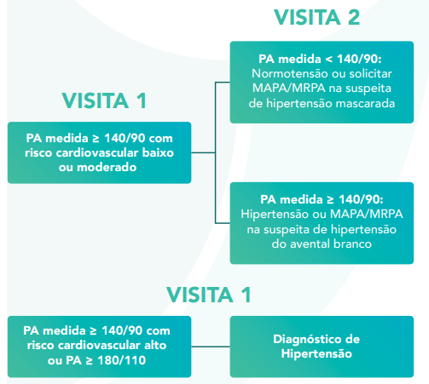

Como Edberto tem pressão arterial diastólica ≥ 110 mmHg, ele já tem o diagnóstico de hipertensão e o tratamento deve começar. 🧑‍⚕️

A classificação da hipertensão em estágios é a seguinte:

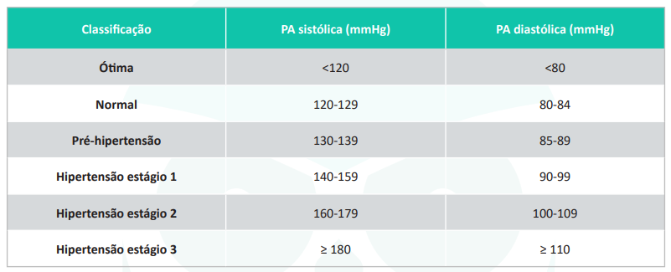

Vamos analisar as alternativas. 🧐

##### 2.3.5.3.1. Diagnóstico da hipertensão arterial (1 questão)

**288. (QR.400208337, 2024, PA - CENTRO UNIVERSITÁRIO DO ESTADO DO PARÁ - CESUPA. Dificuldade: FÁCIL).** Cecilia, 38 anos, ao iniciar a consulta com seu médico de família cai no choro, relata que vem tendo problemas com o marido e que tiveram uma discussão momentos antes, ao sair de casa. Encontra-se com obesidade I, PA média durante a consulta foi de 185x100mmHg. Em consultas anteriores, tinha medidas de 135x90mmHg e 140x95mmHg, respectivamente. Sobre o manejo da pressão de Cecília, deve-se:

A) Oferecer algum calmante e encaminhar à psicóloga.

B) Acolher a paciente, após acalmá-la orientar sobre iniciar anti-hipertensivo.

C) Encaminhá-la para a UPA pois encontra-se em uma emergência hipertensiva.

D) Agendar uma outra consulta, quando ela estiver mais calma, para realizar nova medida da PA.

**------ COMENTÁRIO ------**

**Gabarito: B - Acolher a paciente, após acalmá-la orientar sobre iniciar anti-hipertensivo.**

ALTERNATIVA CORRETA: B

A pseudocrise hipertensiva é um aumento rápido e temporário da pressão arterial (PA), causado por coisas como estresse, ansiedade, dor ou uso recente de estimulantes (cafeína, nicotina). ☕🚬 Diferente da crise hipertensiva, que pode prejudicar órgãos como cérebro, coração, rins e olhos, a pseudocrise não causa esses danos imediatos. O tratamento foca em resolver o que causou o aumento da PA, não em usar remédios fortes para baixar a pressão rapidamente.

Mesmo assim, valores de PA persistentemente altos (acima de 180 mmHg sistólica ou 120 mmHg diastólica) indicam hipertensão, de acordo com as últimas diretrizes. 🩺 Isso significa que a pessoa tem pressão alta, uma condição que precisa de acompanhamento e remédios para evitar problemas no coração e nos rins no futuro. É importante diferenciar entre um aumento temporário da PA (pseudocrise) e a hipertensão crônica, que precisa de tratamento constante.

### 2.3.6. Aterosclerose e Doença Arterial Coronariana (3 questões)

#### 2.3.6.2. Doença Arterial Coronariana Estável (DAC estável) (2 questões)

##### 2.3.6.2.1. Avaliação ambulatorial do paciente com dor torácica (2 questões)

###### 2.3.6.2.1.2. Tratamento (2 questões)

2.3.6.2.1.2.1. Tratamento farmacológico (2 questões)

2.3.6.2.1.2.1.2. Drogas anti-isquêmicas (1 questão)

**289. (QR.400210815, 2024, MG - FUNDAÇÃO EDUCACIONAL LUCAS MACHADO - FELUMA. Dificuldade: DIFÍCIL).** Paciente, 60 anos, com história de hipertensão arterial sistêmica e diabetes tipo 2, busca atendimento médico apresentando queixas de desconforto torácico recorrente. Ao exame físico, o paciente encontra-se estável hemodinamicamente e não apresenta alterações relevantes. O médico suspeita de angina estável. Qual é a intervenção inicial apropriada nessa situação?

A) Solicitar teste ergométrico.

B) Realizar ecocardiograma transtorácico.

C) Encaminhar o paciente para realização de angiografia coronariana.

D) Iniciar terapia medicamentosa com aspirina e nitroglicerina sublingual.

**------ COMENTÁRIO ------**

**Gabarito: D - Iniciar terapia medicamentosa com aspirina e nitroglicerina sublingual.**

Gabarito: ANULADA.

Comentário: A questão foi anulada devido a um erro conceitual da banca. O gabarito inicial era a alternativa D.

A doença arterial coronariana (DAC) estável é causada principalmente pelo bloqueio de uma ou mais artérias do coração por placas de gordura (ateroscleróticas). 💔

A palavra "estável" indica que a doença se mantém constante. Os sintomas não pioram, como, por exemplo, uma dor que antes só acontecia com grandes esforços e agora surge com esforços menores (ou em repouso) e com mais frequência. Se isso acontecer, é angina instável. Na DAC estável, a dor geralmente é desencadeada pela mesma intensidade de atividade física, é crônica (> 2 meses) e não muda. O eletrocardiograma (ECG) costuma ser normal, e os marcadores de dano ao músculo cardíaco são negativos. 🩺

A avaliação de um paciente com suspeita de DAC envolve várias etapas, começando pela conversa com o paciente (anamnese) e exame físico, podendo incluir exames mais detalhados, como o cateterismo. 🔎

O 📚Estudante deve prestar muita atenção ao responder às Questões MED. A pergunta era sobre "qual a intervenção inicial mais apropriada". A investigação da angina estável deve ser feita, mas a principal queixa é a dor no peito recorrente! Antes da investigação, é preciso aliviar a dor com medicamentos. Os principais medicamentos para tratar a angina crônica são: betabloqueadores, nitratos, bloqueadores dos canais de cálcio, ivabradina e trimetazidina. O AAS (aspirina) é usado para prevenir novos problemas cardiovasculares, o que não se aplica nesse caso. Por isso, a questão foi anulada. 💊

2.3.6.2.1.2.1.3. Drogas que previnem eventos cardiovasculares (1 questão)

**290. (QR.400210815, 2024, MG - FUNDAÇÃO EDUCACIONAL LUCAS MACHADO - FELUMA. Dificuldade: DIFÍCIL).** Paciente, 60 anos, com história de hipertensão arterial sistêmica e diabetes tipo 2, busca atendimento médico apresentando queixas de desconforto torácico recorrente. Ao exame físico, o paciente encontra-se estável hemodinamicamente e não apresenta alterações relevantes. O médico suspeita de angina estável. Qual é a intervenção inicial apropriada nessa situação?

A) Solicitar teste ergométrico.

B) Realizar ecocardiograma transtorácico.

C) Encaminhar o paciente para realização de angiografia coronariana.

D) Iniciar terapia medicamentosa com aspirina e nitroglicerina sublingual.

**------ COMENTÁRIO ------**

**Gabarito: D - Iniciar terapia medicamentosa com aspirina e nitroglicerina sublingual.**

Gabarito: ANULADA.

Comentário: A questão foi anulada devido a um erro conceitual da banca. O gabarito inicial era a alternativa D.

A doença arterial coronariana (DAC) estável é causada principalmente pelo bloqueio de uma ou mais artérias do coração por placas de gordura (ateroscleróticas). 💔

A palavra "estável" indica que a doença se mantém constante. Os sintomas não pioram, como, por exemplo, uma dor que antes só acontecia com grandes esforços e agora surge com esforços menores (ou em repouso) e com mais frequência. Se isso acontecer, é angina instável. Na DAC estável, a dor geralmente é desencadeada pela mesma intensidade de atividade física, é crônica (> 2 meses) e não muda. O eletrocardiograma (ECG) costuma ser normal, e os marcadores de dano ao músculo cardíaco são negativos. 🩺

A avaliação de um paciente com suspeita de DAC envolve várias etapas, começando pela conversa com o paciente (anamnese) e exame físico, podendo incluir exames mais detalhados, como o cateterismo. 🔎

O 📚Estudante deve prestar muita atenção ao responder às Questões MED. A pergunta era sobre "qual a intervenção inicial mais apropriada". A investigação da angina estável deve ser feita, mas a principal queixa é a dor no peito recorrente! Antes da investigação, é preciso aliviar a dor com medicamentos. Os principais medicamentos para tratar a angina crônica são: betabloqueadores, nitratos, bloqueadores dos canais de cálcio, ivabradina e trimetazidina. O AAS (aspirina) é usado para prevenir novos problemas cardiovasculares, o que não se aplica nesse caso. Por isso, a questão foi anulada. 💊

#### 2.3.6.4. Abordagem das dislipidemias e estratificação de risco cardiovascular (1 questão)

##### 2.3.6.4.1. Tratamento medicamentoso das dislipidemias (1 questão)

###### 2.3.6.4.1.1. Tratamento da hipercolesterolemia (1 questão)

2.3.6.4.1.1.1. Estatinas (1 questão)

**291. (QR.400164390, 2022, SP - HOSPITAL ISRAELITA ALBERT EINSTEIN - HIAE. Dificuldade: FÁCIL).** Uma mulher de 72 anos apresenta claudicação intermitente, não limitante, em panturrilhas, há vários anos. Tem hipertensão arterial sistêmica, diabetes melito e hipercolesterolemia. Prescreve-se hipoglicemiante oral, estatina, anti-hipertensivo e ácido acetilsalicílico. Uma semana após, a paciente retorna com queixa de dor contínua em membros inferiores, incluindo ambas as coxas, que piora com a movimentação. Não tem quaisquer alterações de perfusão, sensibilidade ou motricidade das pernas. Causa mais provável desta alteração no quadro clínico:

A) Progressão da aterosclerose no território aorto-ilíaco.

B) Neuropatia diabética.

C) Dissecção aórtica, pela hipertensão arterial.

D) Miosite induzida pela estatina.

**------ COMENTÁRIO ------**

**Gabarito: D - Miosite induzida pela estatina.**

GABARITO: ALTERNATIVA D.

A questão apresenta uma paciente com alto risco cardiovascular (claudicação intermitente, hipertensão, diabetes e hipercolesterolemia) que relata dor constante nas pernas, incluindo ambas as coxas. A dor começou uma semana após o início do tratamento com medicamentos como hipoglicemiante oral, estatina, anti-hipertensivo e AAS. A relação temporal sugere que a causa do problema está relacionada a um desses medicamentos.

Este é um quadro característico de sintomas musculares relacionados ao uso de estatinas (SMRE). 💊

O principal efeito colateral das estatinas são os sintomas musculares, como:  
* Mialgia (dor muscular) 🤕  
* Fadiga 😩  
* Câimbras 😫

Esses sintomas podem aparecer semanas ou anos após o início do tratamento. A maioria dos casos é leve, mas pode haver elevação da creatinofosfoquinase (CPK) e rabdomiólise (destruição muscular). Aproximadamente 10-25% dos pacientes sentem dor muscular, e o diagnóstico é feito clinicamente. A dor geralmente é simétrica, afetando principalmente a coxa/quadril e, menos frequentemente, panturrilhas e ombros. Pacientes com insuficiência renal, doença hepática obstrutiva, hipotireoidismo e deficiência de vitamina D são mais propensos a desenvolver miopatia (doença muscular).

### 2.3.7. Doenças do pericárdio (3 questões)

#### 2.3.7.3. Derrame pericárdico (3 questões)

##### 2.3.7.3.1. Quadro clínico (1 questão)

**292. (QR.400232122, 2025, SP - UNIVERSIDADE ESTADUAL PAULISTA - UNESP (FACULDADE DE CIÊNCIAS MÉDICAS E BIOLÓGICAS DE BOTUCATU - FCMBB) (HOSPITAL DAS CLÍNICAS DA FACULDADE DE MEDICINA DE BOTUCATU). Dificuldade: FÁCIL).** Homem de 65 anos foi submetido a implante de prótese val var mecânica mitral e está em uso de anticoagulante oral. Evoluiu no 5º dia de pós-operatório com estase jugular, hipo tensão arterial e hipofonese de bulhas cardíacas. A conduta a ser adotada nesse caso deve ser:

A) realizar ecocardiograma, suspender anticoagulante oral e otimizar medicação para controle da insuficiência cardíaca.

B) substituir o anticoagulante oral por heparina regular e fazer acompanhamento do tempo de tromboplastina parcialmente ativada a cada 8 horas.

C) realizar drenagem do derrame pericárdico.

D) reoperar imediatamente, drenando o derrame pericárdio, e trocar a prótese mecânica por biológica.

**------ COMENTÁRIO ------**

**Gabarito: C - realizar drenagem do derrame pericárdico.**

Gabarito: alternativa C

Um homem de 65 anos, após uma cirurgia para colocar uma prótese na válvula mitral, apresenta sinais de tamponamento cardíaco. 💔 Essa condição grave pode ser causada por sangramento ou acúmulo de líquido ao redor do coração.

Os sinais incluem:

• Estase jugular (veias do pescoço inchadas)

• Hipotensão (pressão baixa)

• Sons cardíacos abafados (hipofonese)

Esses sinais formam a tríade de Beck, típica do tamponamento cardíaco. O problema acontece quando a pressão ao redor do coração aumenta, comprimindo-o e diminuindo o fluxo sanguíneo.

No caso de cirurgias, o acúmulo de líquido pode ser causado por sangramento, coágulos ou inflamação. O uso de anticoagulantes (medicamentos para afinar o sangue), necessários com próteses mecânicas, aumenta o risco de sangramento.

O tratamento precisa ser imediato: é preciso drenar o líquido ao redor do coração para aliviar a pressão e restaurar o fluxo sanguíneo. 🚑 Essa é uma emergência médica!

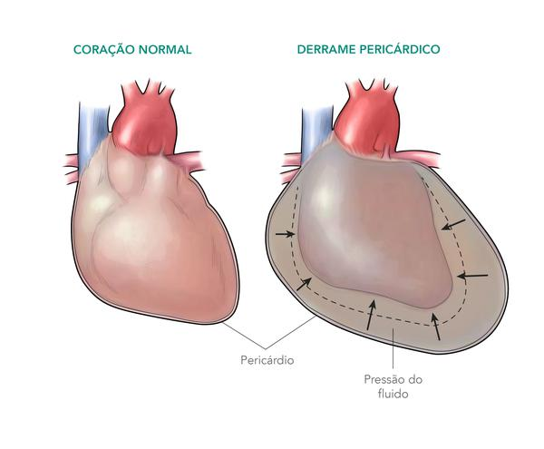

##### 2.3.7.3.2. Diagnóstico (1 questão)

**293. (QR.400232122, 2025, SP - UNIVERSIDADE ESTADUAL PAULISTA - UNESP (FACULDADE DE CIÊNCIAS MÉDICAS E BIOLÓGICAS DE BOTUCATU - FCMBB) (HOSPITAL DAS CLÍNICAS DA FACULDADE DE MEDICINA DE BOTUCATU). Dificuldade: FÁCIL).** Homem de 65 anos foi submetido a implante de prótese val var mecânica mitral e está em uso de anticoagulante oral. Evoluiu no 5º dia de pós-operatório com estase jugular, hipo tensão arterial e hipofonese de bulhas cardíacas. A conduta a ser adotada nesse caso deve ser:

A) realizar ecocardiograma, suspender anticoagulante oral e otimizar medicação para controle da insuficiência cardíaca.

B) substituir o anticoagulante oral por heparina regular e fazer acompanhamento do tempo de tromboplastina parcialmente ativada a cada 8 horas.

C) realizar drenagem do derrame pericárdico.

D) reoperar imediatamente, drenando o derrame pericárdio, e trocar a prótese mecânica por biológica.

**------ COMENTÁRIO ------**

**Gabarito: C - realizar drenagem do derrame pericárdico.**

Gabarito: alternativa C

Um homem de 65 anos, após uma cirurgia para colocar uma prótese na válvula mitral, apresenta sinais de tamponamento cardíaco. 💔 Essa condição grave pode ser causada por sangramento ou acúmulo de líquido ao redor do coração.

Os sinais incluem:

• Estase jugular (veias do pescoço inchadas)

• Hipotensão (pressão baixa)

• Sons cardíacos abafados (hipofonese)

Esses sinais formam a tríade de Beck, típica do tamponamento cardíaco. O problema acontece quando a pressão ao redor do coração aumenta, comprimindo-o e diminuindo o fluxo sanguíneo.

No caso de cirurgias, o acúmulo de líquido pode ser causado por sangramento, coágulos ou inflamação. O uso de anticoagulantes (medicamentos para afinar o sangue), necessários com próteses mecânicas, aumenta o risco de sangramento.

O tratamento precisa ser imediato: é preciso drenar o líquido ao redor do coração para aliviar a pressão e restaurar o fluxo sanguíneo. 🚑 Essa é uma emergência médica!



##### 2.3.7.3.3. Tratamento (1 questão)

**294. (QR.400232122, 2025, SP - UNIVERSIDADE ESTADUAL PAULISTA - UNESP (FACULDADE DE CIÊNCIAS MÉDICAS E BIOLÓGICAS DE BOTUCATU - FCMBB) (HOSPITAL DAS CLÍNICAS DA FACULDADE DE MEDICINA DE BOTUCATU). Dificuldade: FÁCIL).** Homem de 65 anos foi submetido a implante de prótese val var mecânica mitral e está em uso de anticoagulante oral. Evoluiu no 5º dia de pós-operatório com estase jugular, hipo tensão arterial e hipofonese de bulhas cardíacas. A conduta a ser adotada nesse caso deve ser:

A) realizar ecocardiograma, suspender anticoagulante oral e otimizar medicação para controle da insuficiência cardíaca.

B) substituir o anticoagulante oral por heparina regular e fazer acompanhamento do tempo de tromboplastina parcialmente ativada a cada 8 horas.

C) realizar drenagem do derrame pericárdico.

D) reoperar imediatamente, drenando o derrame pericárdio, e trocar a prótese mecânica por biológica.

**------ COMENTÁRIO ------**

**Gabarito: C - realizar drenagem do derrame pericárdico.**

Gabarito: alternativa C

Um homem de 65 anos, após uma cirurgia para colocar uma prótese na válvula mitral, apresenta sinais de tamponamento cardíaco. 💔 Essa condição grave pode ser causada por sangramento ou acúmulo de líquido ao redor do coração.

Os sinais incluem:

• Estase jugular (veias do pescoço inchadas)

• Hipotensão (pressão baixa)

• Sons cardíacos abafados (hipofonese)

Esses sinais formam a tríade de Beck, típica do tamponamento cardíaco. O problema acontece quando a pressão ao redor do coração aumenta, comprimindo-o e diminuindo o fluxo sanguíneo.

No caso de cirurgias, o acúmulo de líquido pode ser causado por sangramento, coágulos ou inflamação. O uso de anticoagulantes (medicamentos para afinar o sangue), necessários com próteses mecânicas, aumenta o risco de sangramento.

O tratamento precisa ser imediato: é preciso drenar o líquido ao redor do coração para aliviar a pressão e restaurar o fluxo sanguíneo. 🚑 Essa é uma emergência médica!



### 2.3.9. Síndromes aórticas agudas (1 questão)

#### 2.3.9.1. Dissecção aórtica aguda (1 questão)

**295. (QR.400144301, 2021, SP - UNIVERSIDADE DE SÃO PAULO - USP (HOSPITAL DAS CLÍNICAS DA FACULDADE DE MEDICINA DE RIBEIRÃO PRETO DA USP). Dificuldade: FÁCIL).** Mãe traz menino de 15 anos de idade ao consultório para solicitar atestado médico para a prática intensiva de basquete (5 vezes por semana; 2 horas por treino). Refere que ele é assintomático, e sempre foi alto e magro. No exame físico geral você detecta que o paciente tem pé chato, mede 190 cm, com envergadura de 200 cm e tem sinal de polegar e punhos, conforme figura anexa. O exame físico cardiovascular demonstra frequência cardíaca de 70 batimentos por minuto, pressão arterial em repouso de 11 O x 70 mmHg e a ausculta evidencia 2 bulhas rítmicas normofonéticas sem sopros. Baseado nestas informações, a conduta mais adequada seria:

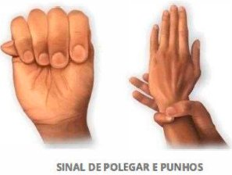

A) Não liberação pelo risco de hipertensão pulmonar.

B) Liberação para atividade física.

C) Não liberação pelo risco de arritmia.

D) Não liberação pelo risco de dissecção de aorta.

**------ COMENTÁRIO ------**

**Gabarito: D - Não liberação pelo risco de dissecção de aorta.**

GABARITO: D ✅

Questão difícil sobre um tema que nem sempre aparece nas provas. Mas, se você conhecer os principais achados, não esquecerá mais! 😉

Estamos diante de um adolescente com:

• Envergadura maior que a altura.

• Pé chato.

• Sinais de Steinberg: ao pedir para o paciente aduzir o polegar e flexionar os dedos, o teste é positivo se a ponta do polegar ultrapassar a palma da mão.

• Sinal de Walker-Murdoch: ao pedir para o paciente segurar o punho com a outra mão, o teste é positivo se o dedo mínimo e o polegar se tocarem.

Esses são sinais clássicos da síndrome de Marfan.

A síndrome de Marfan é uma doença hereditária do tecido conjuntivo, com herança autossômica dominante, causada por mutações no gene da fibrilina 1. Afeta principalmente o esqueleto, o coração e os olhos. 👀

Os pacientes têm uma aparência característica:

• Estatura alta e longilínea.

• Aracnodactilia (dedos longos e finos).

• Dolicostenomelia (envergadura dos braços/altura > 1,05).

• Membros inferiores maiores que o tronco.

• Pouca gordura subcutânea.

Alterações no esqueleto incluem:

• Pectus excavatum ou carinatum (alterações no formato do tórax).

• Redução da cifose torácica.

• Escoliose.

• Redução da extensão dos ombros.

• Pé chato.

Outras alterações:

• Palato gótico (céu da boca alto e arqueado).

• Dolicocefalia (cabeça longa e face estreita).

• Ectopia lentis (deslocamento do cristalino).

As complicações cardiovasculares são frequentes:

• Dilatação da aorta ascendente, com risco de aneurisma e dissecção, sendo a principal causa de morte. 💔

• Prolapso da valva mitral, com regurgitação ou insuficiência aórtica (presente em muitos pacientes).

• Manifestações pulmonares, como doença cística e pneumotórax espontâneo. Por isso, atividades de alta intensidade devem ser evitadas. 🏃‍♀️🚫

## 2.4. Pneumologia (38 questões)

**296. (QR.400041764, 2020, ES - UNIVERSIDADE FEDERAL DO ESPÍRITO SANTO - UFES (HOSPITAL UNIVERSITÁRIO CASSIANO ANTÔNIO DE MORAES - HUCAM). Dificuldade: MÉDIO).** R.A.N., 38 anos, tabagista 70 anos/maço, deu entrada no pronto socorro pela clínica médica com queixa de mal-estar e ""sensação estranha"" ao respirar. Ao exame, paciente encontrava-se em bom estado geral, conversando, frequência cardíaca: 68 bpm, frequência respiratória: 20 irpm, corado, hidratado, pressão arterial: 130/80 mmHg, percussão pulmonar levemente timpânica à direita, ausculta pouco reduzida à direita, saturação em ar ambiente de 92%. Realizado radiografia de tórax que evidenciou pneumotórax com cerca de 01cm de espessura em ápice e hilo pulmonar. Paciente nega história de trauma pulmonar e doença pulmonar conhecida. Diante do quadro, qual o diagnóstico e conduta?

A) Pneumotórax secundário, drenagem de tórax em selo d´água e internação hospitalar.

B) Pneumotórax primário, suplementação com oxigênio, observação e repetir imagem em 06 horas.

C) Pneumotórax secundário, cateter de aspiração e repetir imagem em 04 horas

D) Pneumotórax primário, drenagem de tórax em selo d´água e internação hospitalar.

**------ COMENTÁRIO ------**

**Gabarito: B - Pneumotórax primário, suplementação com oxigênio, observação e repetir imagem em 06 horas.**

GABARITO: ALTERNATIVA B

🚨 Estudante, preste atenção! Vamos analisar essa questão.

A questão já nos informa o diagnóstico: Pneumotórax. 😮

Vamos relembrar os sinais clínicos desses pacientes? Geralmente, a história é aguda, com falta de ar (dispneia) e/ou dor no peito, geralmente de um lado só. No exame físico, encontramos:

• Pneumotórax  
  
Inspeção: tórax normal ou aumentado.  
Palpação: expansibilidade reduzida e vibração vocal abolida.  
Percussão: som timpânico.  
Ausculta: murmúrio vesicular e ressonância vocal ausentes.

✅ Diagnóstico definido, agora vamos à classificação:



O Pneumotórax espontâneo primário é comum em jovens, homens e pessoas altas, sem problemas pulmonares prévios. Acontece por causa da ruptura de pequenas bolhas de ar nos pulmões (blebs ou bolhas).

O Pneumotórax espontâneo secundário, geralmente, surge por causa de doenças pulmonares, como a DPOC.

Na questão, o paciente não tem doença pulmonar de base (apesar do histórico de tabagismo), então é um pneumotórax primário. E agora, o que fazer? 🤔

Nem todo pneumotórax precisa de drenagem! Se o paciente estiver instável, a drenagem torácica com selo d'água é imediata. Mas, se estiver estável, podemos ser conservadores em alguns casos:

• Pneumotórax pequeno (≤ 3 cm no topo ou ≤ 2 cm no meio do pulmão)

• Sem necessidade de ventilação com pressão positiva.

• Sem necessidade de transporte aéreo.

O paciente da questão está estável, com pneumotórax pequeno e sem necessidade de intervenções, então a conduta conservadora, com acompanhamento por exames de imagem, é a mais adequada. 👍

### 2.4.1. Doença Pulmonar Obstrutiva Crônica (DPOC) (1 questão)

#### 2.4.1.2. Exacerbação Aguda da DPOC (EADPOC) (1 questão)

##### 2.4.1.2.1. Tratamento (1 questão)

**297. (QR.400195937, 2023, ÓRGÃO. Dificuldade: FÁCIL).** Homem, 70 anos, com antecedente pregresso de DPOC, trazido à unidade de emergência com história de que, há sete dias, apresenta dispneia importante e, segundo o acompanhante, até para vestir-se, associada à tosse secretiva. Apresenta-se, ao exame, vígil e orientado. A ausculta pulmonar: murmúrio vesicular abolido em base pulmonar direita e presença de sibilos difusos bilateralmente. Sinais vitais: PA 120 x 60 mmHg; FC 102 bpm; FR 28 irpm; saturação de oxigênio de 84% em ar ambiente; temperatura axilar 36 °C. Exames laboratoriais: hemograma Hb 13; Ht 40; leucócitos globais 17.500/mm³ com desvio à esquerda. Gasometria arterial: Ph 7,25; HCO3 15/PaCO2 55 mmHg. Sobre o manejo inicial desse paciente, assinale a afirmativa correta.

A) Deve ser dosado o potássio sérico, visto que o tratamento com broncodilatadores possui, como efeito adverso, a hipercalemia.

B) De acordo com o escore mMRc, é classificado como grau II, sendo essa escala um bom parâmetro para avaliação da efetividade da intervenção terapêutica.

C) É mandatório que o médico proceda com a obtenção de uma via aérea definitiva, objetivando a ventilação invasiva, devido aos parâmetros encontrados na gasometria, que evidenciam sinais de hipoxemia grave.

D) Inicialmente deve ser instituído o tratamento com antibioticoterapia associado ao uso de glicocorticoide sistêmico e broncodilatador inalatório de curta duração, associado à suplementação de oxigênio, objetivando uma meta de saturação entre 89-92%.

**------ COMENTÁRIO ------**

**Gabarito: D - Inicialmente deve ser instituído o tratamento com antibioticoterapia associado ao uso de glicocorticoide sistêmico e broncodilatador inalatório de curta duração, associado à suplementação de oxigênio, objetivando uma meta de saturação entre 89-92%.**

GABARITO: ALTERNATIVA D

Estudante, o caso clínico descreve uma exacerbação aguda de DPOC (EADPOC). 😮‍💨

EADPOC é o agravamento da falta de ar, tosse e/ou produção de catarro em até 14 dias. É importante investigar outras possíveis causas, mesmo que a EADPOC seja a mais provável. O tratamento adequado é crucial, pois as EADPOC podem piorar a saúde do paciente, aumentar as internações e acelerar a progressão da doença.

As causas mais comuns são infecções, principalmente virais (rinovírus). As bacterianas são causadas por H. influenzae, S. pneumoniae e M. catarrhalis. No caso apresentado, a presença de derrame pleural e aumento de leucócitos sugere uma etiologia bacteriana. 🦠

Os principais sintomas são piora da falta de ar, aumento do volume e mudança na aparência do catarro, que se torna purulento. A maioria dos casos (80%) é tratada em casa. Os outros 20% precisam de internação, conforme os critérios abaixo:

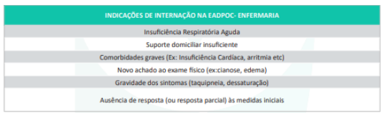

Vamos analisar as alternativas para discutir o tratamento. 💊

### 2.4.2. Derrame Pleural (23 questões)

#### 2.4.2.1. Etiologias específicas (11 questões)

##### 2.4.2.1.1. Derrame pleural parapneumônico (7 questões)

**298. (QR.400108548, 2020, SP - SANTA CASA DE MISERICÓRDIA DE SÃO JOSÉ DOS CAMPOS - SCMSJC. Dificuldade: FÁCIL).** Um paciente de 35 anos desenvolve derrame pleural direito durante um quadro de pneumônico em tratamento. Devido à persistência da febre no 7ºC dia de antibioticoterapia, decide-se pela punção pleural diagnóstica. O aspecto do líquido é amarelo citrino; a análise laboratorial revelou: relação proteína total pleural/ proteína total plasmática = 0,6; relação DHL pleural/DHL plasmático = 0,7; pH pleural = 6,9; glicose = 35 mg/dL; leucócitos = 1.800/mL citologia: polimorfonucleares. Assinale a alternativa que corresponde a conduta neste caso:

A) drenagem pleural devido à grande possibilidade de evolução para franco empiema.

B) associação com anti-inflamatório não hormonal para facilitar a reabsorção do derrame.

C) introdução de diurético para acelerar a reabsorção do derrame.

D) trata-se de um derrame pleural parapneumônico: fisioterapia respiratória e tratamento conservador.

**------ COMENTÁRIO ------**

**Gabarito: A - drenagem pleural devido à grande possibilidade de evolução para franco empiema.**

GABARITO: ALTERNATIVA A

Olá, Estudante! 👋 Essa questão é importante tanto para as provas de residência quanto para a prática médica. Pacientes com pneumonia podem ter derrame pleural em até 50% dos casos. A conduta a ser tomada depende de alguns fatores.

• A toracocentese (punção para retirar líquido da pleura) não é necessária em todos os pacientes. Ela é indicada em casos com piora clínica, como no exemplo da questão.

• Após a toracocentese, é preciso classificar o derrame pleural parapneumônico para definir o tratamento:  
  
Derrame pleural parapneumônico não complicado: presença de exsudato (líquido inflamatório) com muitos neutrófilos (células de defesa) em pacientes com pneumonia, sem outra causa. Geralmente, o volume de líquido é pequeno.  
Derrame pleural parapneumônico complicado: exsudato com pelo menos um dos seguintes marcadores: glicose < 40 mg/dL, desidrogenase láctica (DHL) > 1000 UI/L ou pH < 7,2.  
Empiema: presença de pus ou exame que detecta bactérias.

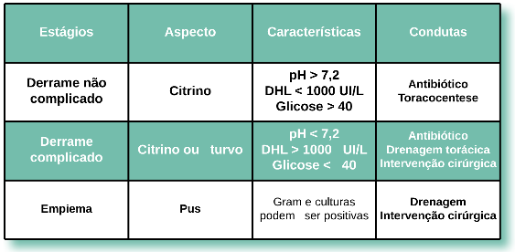

A questão também fornece informações sobre a relação entre a proteína total no líquido pleural e no sangue, e a relação entre a DHL no líquido pleural e no sangue. Esses são os critérios de Light, usados para diferenciar os tipos de derrame pleural:

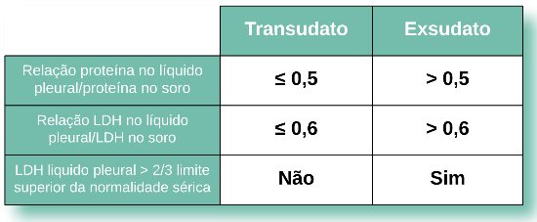

Agora, vamos analisar as alternativas.

**299. (QR.400169321, 2022, SP - FACULDADE DE MEDICINA DE SÃO JOSÉ DO RIO PRETO - FAMERP (HOSPITAL DE BASE DE SÃO JOSÉ DO RIO PRETO - HB). Dificuldade: FÁCIL).** Um senhor de 60 anos, sem história de trauma, procura a emergência com queixa de dispneia aos mínimos esforços. Uma radiografia de tórax evidenciou a presença de derrame pleural moderado a direita. O médico realizou uma toracocentese com a finalidade de examinar o líquido pleural. Enviado para análise: relação Proteína Pleural / Proteína Plasmática é maior que 0,5; e, a relação DHL pleural / DHL plasmático é maior que 0,6. Com base nesta informação, podemos dizer que:

A) Trata-se de um exsudato e uma das causas pode ser cirrose.

B) Trata-se de um exsudato e uma das causas pode ser neoplasia.

C) Trata-se de um transudato e uma das causas pode ser embolia pulmonar.

D) Trata-se de um transudato e uma das causas pode ser pneumonia bacteriana.

**------ COMENTÁRIO ------**

**Gabarito: B - Trata-se de um exsudato e uma das causas pode ser neoplasia.**

✅ Resposta: alternativa B

Estamos analisando uma questão direta sobre líquido pleural. A primeira etapa é diferenciar entre transudatos e exsudatos, usando os critérios de Light:

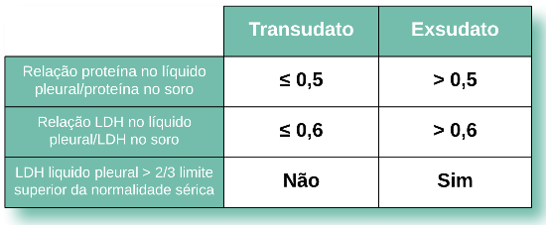

Neste caso, temos um exsudato. As principais causas de exsudatos são:

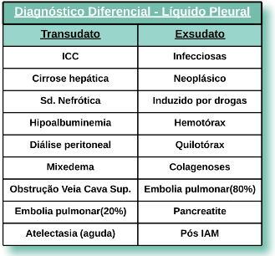

Vamos analisar as alternativas.

###### 2.4.2.1.1.1. Derrame pleural parapneumônico complicado (1 questão)

**300. (QR.400108548, 2020, SP - SANTA CASA DE MISERICÓRDIA DE SÃO JOSÉ DOS CAMPOS - SCMSJC. Dificuldade: FÁCIL).** Um paciente de 35 anos desenvolve derrame pleural direito durante um quadro de pneumônico em tratamento. Devido à persistência da febre no 7ºC dia de antibioticoterapia, decide-se pela punção pleural diagnóstica. O aspecto do líquido é amarelo citrino; a análise laboratorial revelou: relação proteína total pleural/ proteína total plasmática = 0,6; relação DHL pleural/DHL plasmático = 0,7; pH pleural = 6,9; glicose = 35 mg/dL; leucócitos = 1.800/mL citologia: polimorfonucleares. Assinale a alternativa que corresponde a conduta neste caso:

A) drenagem pleural devido à grande possibilidade de evolução para franco empiema.

B) associação com anti-inflamatório não hormonal para facilitar a reabsorção do derrame.

C) introdução de diurético para acelerar a reabsorção do derrame.

D) trata-se de um derrame pleural parapneumônico: fisioterapia respiratória e tratamento conservador.

**------ COMENTÁRIO ------**

**Gabarito: A - drenagem pleural devido à grande possibilidade de evolução para franco empiema.**

GABARITO: ALTERNATIVA A

Olá, Estudante! 👋 Essa questão é importante tanto para as provas de residência quanto para a prática médica. Pacientes com pneumonia podem ter derrame pleural em até 50% dos casos. A conduta a ser tomada depende de alguns fatores.

• A toracocentese (punção para retirar líquido da pleura) não é necessária em todos os pacientes. Ela é indicada em casos com piora clínica, como no exemplo da questão.

• Após a toracocentese, é preciso classificar o derrame pleural parapneumônico para definir o tratamento:  
  
Derrame pleural parapneumônico não complicado: presença de exsudato (líquido inflamatório) com muitos neutrófilos (células de defesa) em pacientes com pneumonia, sem outra causa. Geralmente, o volume de líquido é pequeno.  
Derrame pleural parapneumônico complicado: exsudato com pelo menos um dos seguintes marcadores: glicose < 40 mg/dL, desidrogenase láctica (DHL) > 1000 UI/L ou pH < 7,2.  
Empiema: presença de pus ou exame que detecta bactérias.



A questão também fornece informações sobre a relação entre a proteína total no líquido pleural e no sangue, e a relação entre a DHL no líquido pleural e no sangue. Esses são os critérios de Light, usados para diferenciar os tipos de derrame pleural:



Agora, vamos analisar as alternativas.

###### 2.4.2.1.1.2. Tratamento (3 questões)

2.4.2.1.1.2.1. Manejo cirúrgico (2 questões)

**301. (QR.400108548, 2020, SP - SANTA CASA DE MISERICÓRDIA DE SÃO JOSÉ DOS CAMPOS - SCMSJC. Dificuldade: FÁCIL).** Um paciente de 35 anos desenvolve derrame pleural direito durante um quadro de pneumônico em tratamento. Devido à persistência da febre no 7ºC dia de antibioticoterapia, decide-se pela punção pleural diagnóstica. O aspecto do líquido é amarelo citrino; a análise laboratorial revelou: relação proteína total pleural/ proteína total plasmática = 0,6; relação DHL pleural/DHL plasmático = 0,7; pH pleural = 6,9; glicose = 35 mg/dL; leucócitos = 1.800/mL citologia: polimorfonucleares. Assinale a alternativa que corresponde a conduta neste caso:

A) drenagem pleural devido à grande possibilidade de evolução para franco empiema.

B) associação com anti-inflamatório não hormonal para facilitar a reabsorção do derrame.

C) introdução de diurético para acelerar a reabsorção do derrame.

D) trata-se de um derrame pleural parapneumônico: fisioterapia respiratória e tratamento conservador.

**------ COMENTÁRIO ------**

**Gabarito: A - drenagem pleural devido à grande possibilidade de evolução para franco empiema.**

GABARITO: ALTERNATIVA A

Olá, Estudante! 👋 Essa questão é importante tanto para as provas de residência quanto para a prática médica. Pacientes com pneumonia podem ter derrame pleural em até 50% dos casos. A conduta a ser tomada depende de alguns fatores.

• A toracocentese (punção para retirar líquido da pleura) não é necessária em todos os pacientes. Ela é indicada em casos com piora clínica, como no exemplo da questão.

• Após a toracocentese, é preciso classificar o derrame pleural parapneumônico para definir o tratamento:  
  
Derrame pleural parapneumônico não complicado: presença de exsudato (líquido inflamatório) com muitos neutrófilos (células de defesa) em pacientes com pneumonia, sem outra causa. Geralmente, o volume de líquido é pequeno.  
Derrame pleural parapneumônico complicado: exsudato com pelo menos um dos seguintes marcadores: glicose < 40 mg/dL, desidrogenase láctica (DHL) > 1000 UI/L ou pH < 7,2.  
Empiema: presença de pus ou exame que detecta bactérias.



A questão também fornece informações sobre a relação entre a proteína total no líquido pleural e no sangue, e a relação entre a DHL no líquido pleural e no sangue. Esses são os critérios de Light, usados para diferenciar os tipos de derrame pleural:



Agora, vamos analisar as alternativas.

**302. (QR.400183123, 2023, SP - UNIVERSIDADE FEDERAL DE SÃO PAULO - UNIFESP (HOSPITAL UNIVERSITÁRIO DA UNIFESP). Dificuldade: MÉDIO).** Menino, 3 anos de idade, é internado por pneumonia com derrame pleural. Qual alternativa abaixo indica drenagem do derrame?

A) Derrame visível no Rx de tórax.

B) Glicose menor que 60 mg/dl no líquido pleural.

C) Bactérias positivas ao Gram no líquido pleural.

D) Aspecto seroso macroscopicamente.

**------ COMENTÁRIO ------**

**Gabarito: C - Bactérias positivas ao Gram no líquido pleural.**

Caro Estudante,

Vamos abordar o derrame pleural em crianças. 🫁

O derrame pleural é uma complicação comum de pneumonias. Ele pode ser classificado em:

• Transudatos: Sem inflamação, apenas alteração na reabsorção do líquido.

• Exsudatos: Apresentam inflamação.

O derrame pleural parapneumônico (associado à pneumonia) evolui em três estágios:

• Exsudativo: Derrame simples.

• Fibrinopurulento: Derrame complicado.

• Organização: Fibroblastos e espessamento da pleura.

Empiema é um tipo de exsudato com bactérias ou pus, considerado um derrame complicado. 🦠

Dica importante: Em crianças, a febre persistente mesmo com tratamento adequado para pneumonia pode indicar derrame pleural. 🌡️

Na suspeita de derrame pleural, a toracocentese (punção torácica para análise do líquido) é fundamental. 💉

A drenagem torácica em selo d'água é indicada se a toracocentese revelar um derrame parapneumônico complicado.

Indicações de drenagem (Sociedade Brasileira de Pediatria):

• Líquido purulento (empiema).

• Bactérias Gram positivas no Gram ou cultura.

• Comprometimento da expansão pulmonar por derrame extenso.

• Glicose < 50mg/dL.

• DHL > 1000 U/L.

• Septações ou loculações no líquido.

2.4.2.1.1.2.2. Manejo clínico - antibioticoterapia (1 questão)

**303. (QR.400108548, 2020, SP - SANTA CASA DE MISERICÓRDIA DE SÃO JOSÉ DOS CAMPOS - SCMSJC. Dificuldade: FÁCIL).** Um paciente de 35 anos desenvolve derrame pleural direito durante um quadro de pneumônico em tratamento. Devido à persistência da febre no 7ºC dia de antibioticoterapia, decide-se pela punção pleural diagnóstica. O aspecto do líquido é amarelo citrino; a análise laboratorial revelou: relação proteína total pleural/ proteína total plasmática = 0,6; relação DHL pleural/DHL plasmático = 0,7; pH pleural = 6,9; glicose = 35 mg/dL; leucócitos = 1.800/mL citologia: polimorfonucleares. Assinale a alternativa que corresponde a conduta neste caso:

A) drenagem pleural devido à grande possibilidade de evolução para franco empiema.

B) associação com anti-inflamatório não hormonal para facilitar a reabsorção do derrame.

C) introdução de diurético para acelerar a reabsorção do derrame.

D) trata-se de um derrame pleural parapneumônico: fisioterapia respiratória e tratamento conservador.

**------ COMENTÁRIO ------**

**Gabarito: A - drenagem pleural devido à grande possibilidade de evolução para franco empiema.**

GABARITO: ALTERNATIVA A

Olá, Estudante! 👋 Essa questão é importante tanto para as provas de residência quanto para a prática médica. Pacientes com pneumonia podem ter derrame pleural em até 50% dos casos. A conduta a ser tomada depende de alguns fatores.

• A toracocentese (punção para retirar líquido da pleura) não é necessária em todos os pacientes. Ela é indicada em casos com piora clínica, como no exemplo da questão.

• Após a toracocentese, é preciso classificar o derrame pleural parapneumônico para definir o tratamento:  
  
Derrame pleural parapneumônico não complicado: presença de exsudato (líquido inflamatório) com muitos neutrófilos (células de defesa) em pacientes com pneumonia, sem outra causa. Geralmente, o volume de líquido é pequeno.  
Derrame pleural parapneumônico complicado: exsudato com pelo menos um dos seguintes marcadores: glicose < 40 mg/dL, desidrogenase láctica (DHL) > 1000 UI/L ou pH < 7,2.  
Empiema: presença de pus ou exame que detecta bactérias.



A questão também fornece informações sobre a relação entre a proteína total no líquido pleural e no sangue, e a relação entre a DHL no líquido pleural e no sangue. Esses são os critérios de Light, usados para diferenciar os tipos de derrame pleural:



Agora, vamos analisar as alternativas.

###### 2.4.2.1.1.3. Empiema (1 questão)

**304. (QR.400108548, 2020, SP - SANTA CASA DE MISERICÓRDIA DE SÃO JOSÉ DOS CAMPOS - SCMSJC. Dificuldade: FÁCIL).** Um paciente de 35 anos desenvolve derrame pleural direito durante um quadro de pneumônico em tratamento. Devido à persistência da febre no 7ºC dia de antibioticoterapia, decide-se pela punção pleural diagnóstica. O aspecto do líquido é amarelo citrino; a análise laboratorial revelou: relação proteína total pleural/ proteína total plasmática = 0,6; relação DHL pleural/DHL plasmático = 0,7; pH pleural = 6,9; glicose = 35 mg/dL; leucócitos = 1.800/mL citologia: polimorfonucleares. Assinale a alternativa que corresponde a conduta neste caso:

A) drenagem pleural devido à grande possibilidade de evolução para franco empiema.

B) associação com anti-inflamatório não hormonal para facilitar a reabsorção do derrame.

C) introdução de diurético para acelerar a reabsorção do derrame.

D) trata-se de um derrame pleural parapneumônico: fisioterapia respiratória e tratamento conservador.

**------ COMENTÁRIO ------**

**Gabarito: A - drenagem pleural devido à grande possibilidade de evolução para franco empiema.**

GABARITO: ALTERNATIVA A

Olá, Estudante! 👋 Essa questão é importante tanto para as provas de residência quanto para a prática médica. Pacientes com pneumonia podem ter derrame pleural em até 50% dos casos. A conduta a ser tomada depende de alguns fatores.

• A toracocentese (punção para retirar líquido da pleura) não é necessária em todos os pacientes. Ela é indicada em casos com piora clínica, como no exemplo da questão.

• Após a toracocentese, é preciso classificar o derrame pleural parapneumônico para definir o tratamento:  
  
Derrame pleural parapneumônico não complicado: presença de exsudato (líquido inflamatório) com muitos neutrófilos (células de defesa) em pacientes com pneumonia, sem outra causa. Geralmente, o volume de líquido é pequeno.  
Derrame pleural parapneumônico complicado: exsudato com pelo menos um dos seguintes marcadores: glicose < 40 mg/dL, desidrogenase láctica (DHL) > 1000 UI/L ou pH < 7,2.  
Empiema: presença de pus ou exame que detecta bactérias.



A questão também fornece informações sobre a relação entre a proteína total no líquido pleural e no sangue, e a relação entre a DHL no líquido pleural e no sangue. Esses são os critérios de Light, usados para diferenciar os tipos de derrame pleural:



Agora, vamos analisar as alternativas.

##### 2.4.2.1.2. Derrame pleural tuberculoso (1 questão)

**305. (QR.400032374, 2020, MG - HOSPITAL E MATERNIDADE THEREZINHA DE JESUS - HMTJ. Dificuldade: FÁCIL).** Paciente 26 anos com tosse, episódios de febre, dor torácica tipo pleurítica, apresenta a radiografia de tórax a seguir. A dosagem de ADA no líquido obtido por meio da toracocentese está acima do normal. Qual diagnóstico provável:

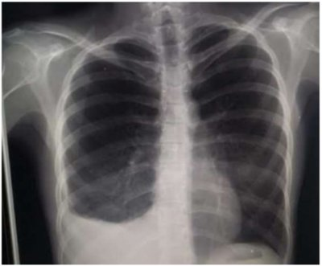

A) Adenocarcinoma pulmonar

B) Tuberculose pleural

C) Sarcoidose

D) Dengue

**------ COMENTÁRIO ------**

**Gabarito: B - Tuberculose pleural**

GABARITO: ALTERNATIVA B ✅

Um paciente jovem apresenta febre e dor no tórax que piora ao respirar. O raio-x de tórax mostra uma área esbranquiçada na base do pulmão direito, com um formato de parábola (sinal de Damoiseau), indicando acúmulo de líquido na pleura (derrame pleural). 🫁

Após a toracocentese (punção para retirar líquido), o resultado do exame de ADA (adenosina deaminase) está alto.

A ADA é uma enzima produzida por células de defesa (linfócitos). Níveis elevados de ADA no líquido pleural sugerem ativação dessas células, sendo útil para investigar tuberculose pleural (alta sensibilidade, 99%). Em pacientes com AIDS, o resultado pode ser normal mesmo na presença da doença. A ADA também pode estar alta em outras condições, como infecções bacterianas, fúngicas, câncer (linfomas) e derrame pleural associado à artrite reumatoide (especificidade de 88%). 🔬

##### 2.4.2.1.4. Derrame pleural neoplásico (1 questão)

**306. (QR.400032374, 2020, MG - HOSPITAL E MATERNIDADE THEREZINHA DE JESUS - HMTJ. Dificuldade: FÁCIL).** Paciente 26 anos com tosse, episódios de febre, dor torácica tipo pleurítica, apresenta a radiografia de tórax a seguir. A dosagem de ADA no líquido obtido por meio da toracocentese está acima do normal. Qual diagnóstico provável:



A) Adenocarcinoma pulmonar

B) Tuberculose pleural

C) Sarcoidose

D) Dengue

**------ COMENTÁRIO ------**

**Gabarito: B - Tuberculose pleural**

GABARITO: ALTERNATIVA B ✅

Um paciente jovem apresenta febre e dor no tórax que piora ao respirar. O raio-x de tórax mostra uma área esbranquiçada na base do pulmão direito, com um formato de parábola (sinal de Damoiseau), indicando acúmulo de líquido na pleura (derrame pleural). 🫁

Após a toracocentese (punção para retirar líquido), o resultado do exame de ADA (adenosina deaminase) está alto.

A ADA é uma enzima produzida por células de defesa (linfócitos). Níveis elevados de ADA no líquido pleural sugerem ativação dessas células, sendo útil para investigar tuberculose pleural (alta sensibilidade, 99%). Em pacientes com AIDS, o resultado pode ser normal mesmo na presença da doença. A ADA também pode estar alta em outras condições, como infecções bacterianas, fúngicas, câncer (linfomas) e derrame pleural associado à artrite reumatoide (especificidade de 88%). 🔬

##### 2.4.2.1.6. Outras causas de exsudato (1 questão)

**307. (QR.400032374, 2020, MG - HOSPITAL E MATERNIDADE THEREZINHA DE JESUS - HMTJ. Dificuldade: FÁCIL).** Paciente 26 anos com tosse, episódios de febre, dor torácica tipo pleurítica, apresenta a radiografia de tórax a seguir. A dosagem de ADA no líquido obtido por meio da toracocentese está acima do normal. Qual diagnóstico provável:



A) Adenocarcinoma pulmonar

B) Tuberculose pleural

C) Sarcoidose

D) Dengue

**------ COMENTÁRIO ------**

**Gabarito: B - Tuberculose pleural**

GABARITO: ALTERNATIVA B ✅

Um paciente jovem apresenta febre e dor no tórax que piora ao respirar. O raio-x de tórax mostra uma área esbranquiçada na base do pulmão direito, com um formato de parábola (sinal de Damoiseau), indicando acúmulo de líquido na pleura (derrame pleural). 🫁

Após a toracocentese (punção para retirar líquido), o resultado do exame de ADA (adenosina deaminase) está alto.

A ADA é uma enzima produzida por células de defesa (linfócitos). Níveis elevados de ADA no líquido pleural sugerem ativação dessas células, sendo útil para investigar tuberculose pleural (alta sensibilidade, 99%). Em pacientes com AIDS, o resultado pode ser normal mesmo na presença da doença. A ADA também pode estar alta em outras condições, como infecções bacterianas, fúngicas, câncer (linfomas) e derrame pleural associado à artrite reumatoide (especificidade de 88%). 🔬

##### 2.4.2.1.9. Outras causas de transudato (1 questão)

**308. (QR.400032374, 2020, MG - HOSPITAL E MATERNIDADE THEREZINHA DE JESUS - HMTJ. Dificuldade: FÁCIL).** Paciente 26 anos com tosse, episódios de febre, dor torácica tipo pleurítica, apresenta a radiografia de tórax a seguir. A dosagem de ADA no líquido obtido por meio da toracocentese está acima do normal. Qual diagnóstico provável:



A) Adenocarcinoma pulmonar

B) Tuberculose pleural

C) Sarcoidose

D) Dengue

**------ COMENTÁRIO ------**

**Gabarito: B - Tuberculose pleural**

GABARITO: ALTERNATIVA B ✅

Um paciente jovem apresenta febre e dor no tórax que piora ao respirar. O raio-x de tórax mostra uma área esbranquiçada na base do pulmão direito, com um formato de parábola (sinal de Damoiseau), indicando acúmulo de líquido na pleura (derrame pleural). 🫁

Após a toracocentese (punção para retirar líquido), o resultado do exame de ADA (adenosina deaminase) está alto.

A ADA é uma enzima produzida por células de defesa (linfócitos). Níveis elevados de ADA no líquido pleural sugerem ativação dessas células, sendo útil para investigar tuberculose pleural (alta sensibilidade, 99%). Em pacientes com AIDS, o resultado pode ser normal mesmo na presença da doença. A ADA também pode estar alta em outras condições, como infecções bacterianas, fúngicas, câncer (linfomas) e derrame pleural associado à artrite reumatoide (especificidade de 88%). 🔬

#### 2.4.2.2. Análise do líquido pleural (6 questões)

**309. (QR.400120279, 2020, SP - UNIVERSIDADE ESTADUAL PAULISTA - UNESP (FACULDADE DE CIÊNCIAS MÉDICAS E BIOLÓGICAS DE BOTUCATU - FCMBB) (HOSPITAL DAS CLÍNICAS DA FACULDADE DE MEDICINA DE BOTUCATU). Dificuldade: MÉDIO).** Mulher de 64 anos apresenta dispneia aos grandes esforços e emagrecimento há 1 mês. Radiografia de tórax: velamento do 1/3 médio e inferior do hemitórax direito. Realizada toracocentese diagnóstica. Exames do líquido pleural: pH 7,28; DHL 890 U/L; glicose 85 mg/dL; proteína 4,2 g/dL; celularidade 90% de linfócitos; adenosina deaminase: normal e citopatológico negativo para neoplasia. Exames séricos: DHL 650 U/L; proteína 5,5 g/dL. Após a análise do derrame pleural, a conduta é

A) biópsia de pleura.

B) drenagem pleural fechada.

C) pleurodese.

D) observação.

**------ COMENTÁRIO ------**

**Gabarito: A - biópsia de pleura.**

✅ GABARITO: ALTERNATIVA A

O derrame pleural é o acúmulo anormal de líquido na cavidade pleural, que fica entre a parede do tórax e o pulmão. 🫁 Essa condição pode ser causada por diversas doenças, tanto pulmonares quanto sistêmicas.

O equilíbrio entre a produção e a absorção do líquido pleural é crucial. Em condições normais, o líquido é produzido a uma taxa de 0,01 ml/kg/hora e reabsorvido pelos vasos linfáticos.

Causas do derrame pleural:

• ⬆️ Aumento da pressão nos vasos sanguíneos e/ou linfáticos (ex: insuficiência cardíaca).

• ⬇️ Diminuição da pressão osmótica do sangue.

• ⬆️ Aumento da permeabilidade dos vasos da pleura (inflamação).

• 🚫 Dificuldade na drenagem do líquido pela linfa (ex: tumores).

• Outras causas menos comuns: pressão negativa no espaço pleural (atelectasias, pneumotórax) ou passagem de líquido de outras áreas (ascite).

Diagnóstico:

• Radiografia de tórax: Identifica derrames maiores que 100 ml. A imagem típica mostra uma área esbranquiçada na parte inferior do pulmão, com uma curva característica (curva de Deamoiseau).

• Toracocentese: Procedimento para retirar líquido da pleura. É feita para descobrir a causa do derrame (diagnóstica) ou para aliviar sintomas (terapêutica).

• Exames do líquido pleural: pH, proteínas, glicose, DHL, contagem de células, pesquisa de células cancerosas, bactérias, etc.

Classificação do líquido pleural:

• Transudato: Causado por aumento da pressão ou diminuição de proteínas no sangue.

• Exsudato: Causado por inflamação ou aumento da permeabilidade dos vasos.

A classificação é feita pelos critérios de Light.

Derrames pleurais neoplásicos: Podem ser causados por câncer na pleura (mesotelioma) ou metástases de outros tumores (pulmão, mama, etc.). O diagnóstico pode ser feito por análise do líquido pleural ou biópsia da pleura.

**310. (QR.400169321, 2022, SP - FACULDADE DE MEDICINA DE SÃO JOSÉ DO RIO PRETO - FAMERP (HOSPITAL DE BASE DE SÃO JOSÉ DO RIO PRETO - HB). Dificuldade: FÁCIL).** Um senhor de 60 anos, sem história de trauma, procura a emergência com queixa de dispneia aos mínimos esforços. Uma radiografia de tórax evidenciou a presença de derrame pleural moderado a direita. O médico realizou uma toracocentese com a finalidade de examinar o líquido pleural. Enviado para análise: relação Proteína Pleural / Proteína Plasmática é maior que 0,5; e, a relação DHL pleural / DHL plasmático é maior que 0,6. Com base nesta informação, podemos dizer que:

A) Trata-se de um exsudato e uma das causas pode ser cirrose.

B) Trata-se de um exsudato e uma das causas pode ser neoplasia.

C) Trata-se de um transudato e uma das causas pode ser embolia pulmonar.

D) Trata-se de um transudato e uma das causas pode ser pneumonia bacteriana.

**------ COMENTÁRIO ------**

**Gabarito: B - Trata-se de um exsudato e uma das causas pode ser neoplasia.**

✅ Resposta: alternativa B

Estamos analisando uma questão direta sobre líquido pleural. A primeira etapa é diferenciar entre transudatos e exsudatos, usando os critérios de Light:



Neste caso, temos um exsudato. As principais causas de exsudatos são:



Vamos analisar as alternativas.

##### 2.4.2.2.1. Exsudato X Transudato (2 questões)

**311. (QR.400108548, 2020, SP - SANTA CASA DE MISERICÓRDIA DE SÃO JOSÉ DOS CAMPOS - SCMSJC. Dificuldade: FÁCIL).** Um paciente de 35 anos desenvolve derrame pleural direito durante um quadro de pneumônico em tratamento. Devido à persistência da febre no 7ºC dia de antibioticoterapia, decide-se pela punção pleural diagnóstica. O aspecto do líquido é amarelo citrino; a análise laboratorial revelou: relação proteína total pleural/ proteína total plasmática = 0,6; relação DHL pleural/DHL plasmático = 0,7; pH pleural = 6,9; glicose = 35 mg/dL; leucócitos = 1.800/mL citologia: polimorfonucleares. Assinale a alternativa que corresponde a conduta neste caso:

A) drenagem pleural devido à grande possibilidade de evolução para franco empiema.

B) associação com anti-inflamatório não hormonal para facilitar a reabsorção do derrame.

C) introdução de diurético para acelerar a reabsorção do derrame.

D) trata-se de um derrame pleural parapneumônico: fisioterapia respiratória e tratamento conservador.

**------ COMENTÁRIO ------**

**Gabarito: A - drenagem pleural devido à grande possibilidade de evolução para franco empiema.**

GABARITO: ALTERNATIVA A

Olá, Estudante! 👋 Essa questão é importante tanto para as provas de residência quanto para a prática médica. Pacientes com pneumonia podem ter derrame pleural em até 50% dos casos. A conduta a ser tomada depende de alguns fatores.

• A toracocentese (punção para retirar líquido da pleura) não é necessária em todos os pacientes. Ela é indicada em casos com piora clínica, como no exemplo da questão.

• Após a toracocentese, é preciso classificar o derrame pleural parapneumônico para definir o tratamento:  
  
Derrame pleural parapneumônico não complicado: presença de exsudato (líquido inflamatório) com muitos neutrófilos (células de defesa) em pacientes com pneumonia, sem outra causa. Geralmente, o volume de líquido é pequeno.  
Derrame pleural parapneumônico complicado: exsudato com pelo menos um dos seguintes marcadores: glicose < 40 mg/dL, desidrogenase láctica (DHL) > 1000 UI/L ou pH < 7,2.  
Empiema: presença de pus ou exame que detecta bactérias.



A questão também fornece informações sobre a relação entre a proteína total no líquido pleural e no sangue, e a relação entre a DHL no líquido pleural e no sangue. Esses são os critérios de Light, usados para diferenciar os tipos de derrame pleural:



Agora, vamos analisar as alternativas.

**312. (QR.400032374, 2020, MG - HOSPITAL E MATERNIDADE THEREZINHA DE JESUS - HMTJ. Dificuldade: FÁCIL).** Paciente 26 anos com tosse, episódios de febre, dor torácica tipo pleurítica, apresenta a radiografia de tórax a seguir. A dosagem de ADA no líquido obtido por meio da toracocentese está acima do normal. Qual diagnóstico provável:



A) Adenocarcinoma pulmonar

B) Tuberculose pleural

C) Sarcoidose

D) Dengue

**------ COMENTÁRIO ------**

**Gabarito: B - Tuberculose pleural**

GABARITO: ALTERNATIVA B ✅

Um paciente jovem apresenta febre e dor no tórax que piora ao respirar. O raio-x de tórax mostra uma área esbranquiçada na base do pulmão direito, com um formato de parábola (sinal de Damoiseau), indicando acúmulo de líquido na pleura (derrame pleural). 🫁

Após a toracocentese (punção para retirar líquido), o resultado do exame de ADA (adenosina deaminase) está alto.

A ADA é uma enzima produzida por células de defesa (linfócitos). Níveis elevados de ADA no líquido pleural sugerem ativação dessas células, sendo útil para investigar tuberculose pleural (alta sensibilidade, 99%). Em pacientes com AIDS, o resultado pode ser normal mesmo na presença da doença. A ADA também pode estar alta em outras condições, como infecções bacterianas, fúngicas, câncer (linfomas) e derrame pleural associado à artrite reumatoide (especificidade de 88%). 🔬

##### 2.4.2.2.2. Bioquímica (2 questões)

**313. (QR.400108548, 2020, SP - SANTA CASA DE MISERICÓRDIA DE SÃO JOSÉ DOS CAMPOS - SCMSJC. Dificuldade: FÁCIL).** Um paciente de 35 anos desenvolve derrame pleural direito durante um quadro de pneumônico em tratamento. Devido à persistência da febre no 7ºC dia de antibioticoterapia, decide-se pela punção pleural diagnóstica. O aspecto do líquido é amarelo citrino; a análise laboratorial revelou: relação proteína total pleural/ proteína total plasmática = 0,6; relação DHL pleural/DHL plasmático = 0,7; pH pleural = 6,9; glicose = 35 mg/dL; leucócitos = 1.800/mL citologia: polimorfonucleares. Assinale a alternativa que corresponde a conduta neste caso:

A) drenagem pleural devido à grande possibilidade de evolução para franco empiema.

B) associação com anti-inflamatório não hormonal para facilitar a reabsorção do derrame.

C) introdução de diurético para acelerar a reabsorção do derrame.

D) trata-se de um derrame pleural parapneumônico: fisioterapia respiratória e tratamento conservador.

**------ COMENTÁRIO ------**

**Gabarito: A - drenagem pleural devido à grande possibilidade de evolução para franco empiema.**

GABARITO: ALTERNATIVA A

Olá, Estudante! 👋 Essa questão é importante tanto para as provas de residência quanto para a prática médica. Pacientes com pneumonia podem ter derrame pleural em até 50% dos casos. A conduta a ser tomada depende de alguns fatores.

• A toracocentese (punção para retirar líquido da pleura) não é necessária em todos os pacientes. Ela é indicada em casos com piora clínica, como no exemplo da questão.

• Após a toracocentese, é preciso classificar o derrame pleural parapneumônico para definir o tratamento:  
  
Derrame pleural parapneumônico não complicado: presença de exsudato (líquido inflamatório) com muitos neutrófilos (células de defesa) em pacientes com pneumonia, sem outra causa. Geralmente, o volume de líquido é pequeno.  
Derrame pleural parapneumônico complicado: exsudato com pelo menos um dos seguintes marcadores: glicose < 40 mg/dL, desidrogenase láctica (DHL) > 1000 UI/L ou pH < 7,2.  
Empiema: presença de pus ou exame que detecta bactérias.



A questão também fornece informações sobre a relação entre a proteína total no líquido pleural e no sangue, e a relação entre a DHL no líquido pleural e no sangue. Esses são os critérios de Light, usados para diferenciar os tipos de derrame pleural:



Agora, vamos analisar as alternativas.

**314. (QR.400032374, 2020, MG - HOSPITAL E MATERNIDADE THEREZINHA DE JESUS - HMTJ. Dificuldade: FÁCIL).** Paciente 26 anos com tosse, episódios de febre, dor torácica tipo pleurítica, apresenta a radiografia de tórax a seguir. A dosagem de ADA no líquido obtido por meio da toracocentese está acima do normal. Qual diagnóstico provável:



A) Adenocarcinoma pulmonar

B) Tuberculose pleural

C) Sarcoidose

D) Dengue

**------ COMENTÁRIO ------**

**Gabarito: B - Tuberculose pleural**

GABARITO: ALTERNATIVA B ✅

Um paciente jovem apresenta febre e dor no tórax que piora ao respirar. O raio-x de tórax mostra uma área esbranquiçada na base do pulmão direito, com um formato de parábola (sinal de Damoiseau), indicando acúmulo de líquido na pleura (derrame pleural). 🫁

Após a toracocentese (punção para retirar líquido), o resultado do exame de ADA (adenosina deaminase) está alto.

A ADA é uma enzima produzida por células de defesa (linfócitos). Níveis elevados de ADA no líquido pleural sugerem ativação dessas células, sendo útil para investigar tuberculose pleural (alta sensibilidade, 99%). Em pacientes com AIDS, o resultado pode ser normal mesmo na presença da doença. A ADA também pode estar alta em outras condições, como infecções bacterianas, fúngicas, câncer (linfomas) e derrame pleural associado à artrite reumatoide (especificidade de 88%). 🔬

#### 2.4.2.4. Quadro clínico (2 questões)

**315. (QR.400108548, 2020, SP - SANTA CASA DE MISERICÓRDIA DE SÃO JOSÉ DOS CAMPOS - SCMSJC. Dificuldade: FÁCIL).** Um paciente de 35 anos desenvolve derrame pleural direito durante um quadro de pneumônico em tratamento. Devido à persistência da febre no 7ºC dia de antibioticoterapia, decide-se pela punção pleural diagnóstica. O aspecto do líquido é amarelo citrino; a análise laboratorial revelou: relação proteína total pleural/ proteína total plasmática = 0,6; relação DHL pleural/DHL plasmático = 0,7; pH pleural = 6,9; glicose = 35 mg/dL; leucócitos = 1.800/mL citologia: polimorfonucleares. Assinale a alternativa que corresponde a conduta neste caso:

A) drenagem pleural devido à grande possibilidade de evolução para franco empiema.

B) associação com anti-inflamatório não hormonal para facilitar a reabsorção do derrame.

C) introdução de diurético para acelerar a reabsorção do derrame.

D) trata-se de um derrame pleural parapneumônico: fisioterapia respiratória e tratamento conservador.

**------ COMENTÁRIO ------**

**Gabarito: A - drenagem pleural devido à grande possibilidade de evolução para franco empiema.**

GABARITO: ALTERNATIVA A

Olá, Estudante! 👋 Essa questão é importante tanto para as provas de residência quanto para a prática médica. Pacientes com pneumonia podem ter derrame pleural em até 50% dos casos. A conduta a ser tomada depende de alguns fatores.

• A toracocentese (punção para retirar líquido da pleura) não é necessária em todos os pacientes. Ela é indicada em casos com piora clínica, como no exemplo da questão.

• Após a toracocentese, é preciso classificar o derrame pleural parapneumônico para definir o tratamento:  
  
Derrame pleural parapneumônico não complicado: presença de exsudato (líquido inflamatório) com muitos neutrófilos (células de defesa) em pacientes com pneumonia, sem outra causa. Geralmente, o volume de líquido é pequeno.  
Derrame pleural parapneumônico complicado: exsudato com pelo menos um dos seguintes marcadores: glicose < 40 mg/dL, desidrogenase láctica (DHL) > 1000 UI/L ou pH < 7,2.  
Empiema: presença de pus ou exame que detecta bactérias.



A questão também fornece informações sobre a relação entre a proteína total no líquido pleural e no sangue, e a relação entre a DHL no líquido pleural e no sangue. Esses são os critérios de Light, usados para diferenciar os tipos de derrame pleural:



Agora, vamos analisar as alternativas.

**316. (QR.400032374, 2020, MG - HOSPITAL E MATERNIDADE THEREZINHA DE JESUS - HMTJ. Dificuldade: FÁCIL).** Paciente 26 anos com tosse, episódios de febre, dor torácica tipo pleurítica, apresenta a radiografia de tórax a seguir. A dosagem de ADA no líquido obtido por meio da toracocentese está acima do normal. Qual diagnóstico provável:



A) Adenocarcinoma pulmonar

B) Tuberculose pleural

C) Sarcoidose

D) Dengue

**------ COMENTÁRIO ------**

**Gabarito: B - Tuberculose pleural**

GABARITO: ALTERNATIVA B ✅

Um paciente jovem apresenta febre e dor no tórax que piora ao respirar. O raio-x de tórax mostra uma área esbranquiçada na base do pulmão direito, com um formato de parábola (sinal de Damoiseau), indicando acúmulo de líquido na pleura (derrame pleural). 🫁

Após a toracocentese (punção para retirar líquido), o resultado do exame de ADA (adenosina deaminase) está alto.

A ADA é uma enzima produzida por células de defesa (linfócitos). Níveis elevados de ADA no líquido pleural sugerem ativação dessas células, sendo útil para investigar tuberculose pleural (alta sensibilidade, 99%). Em pacientes com AIDS, o resultado pode ser normal mesmo na presença da doença. A ADA também pode estar alta em outras condições, como infecções bacterianas, fúngicas, câncer (linfomas) e derrame pleural associado à artrite reumatoide (especificidade de 88%). 🔬

#### 2.4.2.5. Imagem (1 questão)

##### 2.4.2.5.2. Radiografia (1 questão)

**317. (QR.400032374, 2020, MG - HOSPITAL E MATERNIDADE THEREZINHA DE JESUS - HMTJ. Dificuldade: FÁCIL).** Paciente 26 anos com tosse, episódios de febre, dor torácica tipo pleurítica, apresenta a radiografia de tórax a seguir. A dosagem de ADA no líquido obtido por meio da toracocentese está acima do normal. Qual diagnóstico provável:



A) Adenocarcinoma pulmonar

B) Tuberculose pleural

C) Sarcoidose

D) Dengue

**------ COMENTÁRIO ------**

**Gabarito: B - Tuberculose pleural**

GABARITO: ALTERNATIVA B ✅

Um paciente jovem apresenta febre e dor no tórax que piora ao respirar. O raio-x de tórax mostra uma área esbranquiçada na base do pulmão direito, com um formato de parábola (sinal de Damoiseau), indicando acúmulo de líquido na pleura (derrame pleural). 🫁

Após a toracocentese (punção para retirar líquido), o resultado do exame de ADA (adenosina deaminase) está alto.

A ADA é uma enzima produzida por células de defesa (linfócitos). Níveis elevados de ADA no líquido pleural sugerem ativação dessas células, sendo útil para investigar tuberculose pleural (alta sensibilidade, 99%). Em pacientes com AIDS, o resultado pode ser normal mesmo na presença da doença. A ADA também pode estar alta em outras condições, como infecções bacterianas, fúngicas, câncer (linfomas) e derrame pleural associado à artrite reumatoide (especificidade de 88%). 🔬

#### 2.4.2.6. Biópsia pleural (1 questão)

**318. (QR.400120279, 2020, SP - UNIVERSIDADE ESTADUAL PAULISTA - UNESP (FACULDADE DE CIÊNCIAS MÉDICAS E BIOLÓGICAS DE BOTUCATU - FCMBB) (HOSPITAL DAS CLÍNICAS DA FACULDADE DE MEDICINA DE BOTUCATU). Dificuldade: MÉDIO).** Mulher de 64 anos apresenta dispneia aos grandes esforços e emagrecimento há 1 mês. Radiografia de tórax: velamento do 1/3 médio e inferior do hemitórax direito. Realizada toracocentese diagnóstica. Exames do líquido pleural: pH 7,28; DHL 890 U/L; glicose 85 mg/dL; proteína 4,2 g/dL; celularidade 90% de linfócitos; adenosina deaminase: normal e citopatológico negativo para neoplasia. Exames séricos: DHL 650 U/L; proteína 5,5 g/dL. Após a análise do derrame pleural, a conduta é

A) biópsia de pleura.

B) drenagem pleural fechada.

C) pleurodese.

D) observação.

**------ COMENTÁRIO ------**

**Gabarito: A - biópsia de pleura.**

✅ GABARITO: ALTERNATIVA A

O derrame pleural é o acúmulo anormal de líquido na cavidade pleural, que fica entre a parede do tórax e o pulmão. 🫁 Essa condição pode ser causada por diversas doenças, tanto pulmonares quanto sistêmicas.

O equilíbrio entre a produção e a absorção do líquido pleural é crucial. Em condições normais, o líquido é produzido a uma taxa de 0,01 ml/kg/hora e reabsorvido pelos vasos linfáticos.

Causas do derrame pleural:

• ⬆️ Aumento da pressão nos vasos sanguíneos e/ou linfáticos (ex: insuficiência cardíaca).

• ⬇️ Diminuição da pressão osmótica do sangue.

• ⬆️ Aumento da permeabilidade dos vasos da pleura (inflamação).

• 🚫 Dificuldade na drenagem do líquido pela linfa (ex: tumores).

• Outras causas menos comuns: pressão negativa no espaço pleural (atelectasias, pneumotórax) ou passagem de líquido de outras áreas (ascite).

Diagnóstico:

• Radiografia de tórax: Identifica derrames maiores que 100 ml. A imagem típica mostra uma área esbranquiçada na parte inferior do pulmão, com uma curva característica (curva de Deamoiseau).

• Toracocentese: Procedimento para retirar líquido da pleura. É feita para descobrir a causa do derrame (diagnóstica) ou para aliviar sintomas (terapêutica).

• Exames do líquido pleural: pH, proteínas, glicose, DHL, contagem de células, pesquisa de células cancerosas, bactérias, etc.

Classificação do líquido pleural:

• Transudato: Causado por aumento da pressão ou diminuição de proteínas no sangue.

• Exsudato: Causado por inflamação ou aumento da permeabilidade dos vasos.

A classificação é feita pelos critérios de Light.

Derrames pleurais neoplásicos: Podem ser causados por câncer na pleura (mesotelioma) ou metástases de outros tumores (pulmão, mama, etc.). O diagnóstico pode ser feito por análise do líquido pleural ou biópsia da pleura.

#### 2.4.2.7. Manejo clínico e diagnóstico (1 questão)

**319. (QR.400108548, 2020, SP - SANTA CASA DE MISERICÓRDIA DE SÃO JOSÉ DOS CAMPOS - SCMSJC. Dificuldade: FÁCIL).** Um paciente de 35 anos desenvolve derrame pleural direito durante um quadro de pneumônico em tratamento. Devido à persistência da febre no 7ºC dia de antibioticoterapia, decide-se pela punção pleural diagnóstica. O aspecto do líquido é amarelo citrino; a análise laboratorial revelou: relação proteína total pleural/ proteína total plasmática = 0,6; relação DHL pleural/DHL plasmático = 0,7; pH pleural = 6,9; glicose = 35 mg/dL; leucócitos = 1.800/mL citologia: polimorfonucleares. Assinale a alternativa que corresponde a conduta neste caso:

A) drenagem pleural devido à grande possibilidade de evolução para franco empiema.

B) associação com anti-inflamatório não hormonal para facilitar a reabsorção do derrame.

C) introdução de diurético para acelerar a reabsorção do derrame.

D) trata-se de um derrame pleural parapneumônico: fisioterapia respiratória e tratamento conservador.

**------ COMENTÁRIO ------**

**Gabarito: A - drenagem pleural devido à grande possibilidade de evolução para franco empiema.**

GABARITO: ALTERNATIVA A

Olá, Estudante! 👋 Essa questão é importante tanto para as provas de residência quanto para a prática médica. Pacientes com pneumonia podem ter derrame pleural em até 50% dos casos. A conduta a ser tomada depende de alguns fatores.

• A toracocentese (punção para retirar líquido da pleura) não é necessária em todos os pacientes. Ela é indicada em casos com piora clínica, como no exemplo da questão.

• Após a toracocentese, é preciso classificar o derrame pleural parapneumônico para definir o tratamento:  
  
Derrame pleural parapneumônico não complicado: presença de exsudato (líquido inflamatório) com muitos neutrófilos (células de defesa) em pacientes com pneumonia, sem outra causa. Geralmente, o volume de líquido é pequeno.  
Derrame pleural parapneumônico complicado: exsudato com pelo menos um dos seguintes marcadores: glicose < 40 mg/dL, desidrogenase láctica (DHL) > 1000 UI/L ou pH < 7,2.  
Empiema: presença de pus ou exame que detecta bactérias.



A questão também fornece informações sobre a relação entre a proteína total no líquido pleural e no sangue, e a relação entre a DHL no líquido pleural e no sangue. Esses são os critérios de Light, usados para diferenciar os tipos de derrame pleural:



Agora, vamos analisar as alternativas.

#### 2.4.2.8. Toracocentese (1 questão)

##### 2.4.2.8.1. Toracocentese diagnóstica (1 questão)

**320. (QR.400108548, 2020, SP - SANTA CASA DE MISERICÓRDIA DE SÃO JOSÉ DOS CAMPOS - SCMSJC. Dificuldade: FÁCIL).** Um paciente de 35 anos desenvolve derrame pleural direito durante um quadro de pneumônico em tratamento. Devido à persistência da febre no 7ºC dia de antibioticoterapia, decide-se pela punção pleural diagnóstica. O aspecto do líquido é amarelo citrino; a análise laboratorial revelou: relação proteína total pleural/ proteína total plasmática = 0,6; relação DHL pleural/DHL plasmático = 0,7; pH pleural = 6,9; glicose = 35 mg/dL; leucócitos = 1.800/mL citologia: polimorfonucleares. Assinale a alternativa que corresponde a conduta neste caso:

A) drenagem pleural devido à grande possibilidade de evolução para franco empiema.

B) associação com anti-inflamatório não hormonal para facilitar a reabsorção do derrame.

C) introdução de diurético para acelerar a reabsorção do derrame.

D) trata-se de um derrame pleural parapneumônico: fisioterapia respiratória e tratamento conservador.

**------ COMENTÁRIO ------**

**Gabarito: A - drenagem pleural devido à grande possibilidade de evolução para franco empiema.**

GABARITO: ALTERNATIVA A

Olá, Estudante! 👋 Essa questão é importante tanto para as provas de residência quanto para a prática médica. Pacientes com pneumonia podem ter derrame pleural em até 50% dos casos. A conduta a ser tomada depende de alguns fatores.

• A toracocentese (punção para retirar líquido da pleura) não é necessária em todos os pacientes. Ela é indicada em casos com piora clínica, como no exemplo da questão.

• Após a toracocentese, é preciso classificar o derrame pleural parapneumônico para definir o tratamento:  
  
Derrame pleural parapneumônico não complicado: presença de exsudato (líquido inflamatório) com muitos neutrófilos (células de defesa) em pacientes com pneumonia, sem outra causa. Geralmente, o volume de líquido é pequeno.  
Derrame pleural parapneumônico complicado: exsudato com pelo menos um dos seguintes marcadores: glicose < 40 mg/dL, desidrogenase láctica (DHL) > 1000 UI/L ou pH < 7,2.  
Empiema: presença de pus ou exame que detecta bactérias.



A questão também fornece informações sobre a relação entre a proteína total no líquido pleural e no sangue, e a relação entre a DHL no líquido pleural e no sangue. Esses são os critérios de Light, usados para diferenciar os tipos de derrame pleural:



Agora, vamos analisar as alternativas.

### 2.4.3. Tromboembolismo Pulmonar (TEP) (1 questão)

#### 2.4.3.5. Tratamento (1 questão)

##### 2.4.3.5.1. Anticoagulação (1 questão)

###### 2.4.3.5.1.1. Heparina (1 questão)

**321. (QR.400141654, 2021, SP - UNIVERSIDADE ESTADUAL PAULISTA - UNESP (FACULDADE DE CIÊNCIAS MÉDICAS E BIOLÓGICAS DE BOTUCATU - FCMBB) (HOSPITAL DAS CLÍNICAS DA FACULDADE DE MEDICINA DE BOTUCATU). Dificuldade: FÁCIL).** Homem de 25 anos apresentou embolia pulmonar aguda depois de 24 horas da apendicectomia. A conduta recomendada em relação à anticoagulação é

A) suspender em, no máximo, 1 mês, desde que não apresente TVP associada e por ser paciente jovem.

B) suspender assim que receber alta hospitalar e retomar as atividades laborais.

C) prolongar por mais de 6 meses, pois se trata de paciente jovem com possibilidade alta de recorrência.

D) manter por três meses.

**------ COMENTÁRIO ------**

**Gabarito: D - manter por três meses.**

GABARITO: ALTERNATIVA D

🤔 Questão MED de alta dificuldade, pois aborda um tema nem sempre muito explorado: a duração da anticoagulação no Tromboembolismo Pulmonar (TEP) agudo.

Nosso paciente tem 25 anos e teve um TEP provavelmente causado por um fator transitório ou reversível (cirurgia de apendicectomia). 🩺

Para o tratamento e prevenção de novos episódios de TEP, lembre-se:

• A anticoagulação deve durar, no mínimo, três meses para todos os pacientes com TEP. 🗓️

• Após três meses, a anticoagulação pode ser interrompida se for o PRIMEIRO episódio de TEP, relacionado a um fator de risco transitório ou reversível. ✅

• Se houver novos episódios de Tromboembolismo Venoso (TEV), a anticoagulação deve ser mantida por tempo indeterminado. 🔄

Todas essas recomendações são de classe I, ou seja, devem ser seguidas. 👍

Portanto, nosso paciente deve ser anticoagulado por três meses.

### 2.4.4. Pneumopatias Intersticiais, Hipertensão Pulmonar, Bronquiectasias e Pneumotórax Espontâneo (4 questões)

**322. (QR.400041764, 2020, ES - UNIVERSIDADE FEDERAL DO ESPÍRITO SANTO - UFES (HOSPITAL UNIVERSITÁRIO CASSIANO ANTÔNIO DE MORAES - HUCAM). Dificuldade: MÉDIO).** R.A.N., 38 anos, tabagista 70 anos/maço, deu entrada no pronto socorro pela clínica médica com queixa de mal-estar e ""sensação estranha"" ao respirar. Ao exame, paciente encontrava-se em bom estado geral, conversando, frequência cardíaca: 68 bpm, frequência respiratória: 20 irpm, corado, hidratado, pressão arterial: 130/80 mmHg, percussão pulmonar levemente timpânica à direita, ausculta pouco reduzida à direita, saturação em ar ambiente de 92%. Realizado radiografia de tórax que evidenciou pneumotórax com cerca de 01cm de espessura em ápice e hilo pulmonar. Paciente nega história de trauma pulmonar e doença pulmonar conhecida. Diante do quadro, qual o diagnóstico e conduta?

A) Pneumotórax secundário, drenagem de tórax em selo d´água e internação hospitalar.

B) Pneumotórax primário, suplementação com oxigênio, observação e repetir imagem em 06 horas.

C) Pneumotórax secundário, cateter de aspiração e repetir imagem em 04 horas

D) Pneumotórax primário, drenagem de tórax em selo d´água e internação hospitalar.

**------ COMENTÁRIO ------**

**Gabarito: B - Pneumotórax primário, suplementação com oxigênio, observação e repetir imagem em 06 horas.**

GABARITO: ALTERNATIVA B

🚨 Estudante, preste atenção! Vamos analisar essa questão.

A questão já nos informa o diagnóstico: Pneumotórax. 😮

Vamos relembrar os sinais clínicos desses pacientes? Geralmente, a história é aguda, com falta de ar (dispneia) e/ou dor no peito, geralmente de um lado só. No exame físico, encontramos:

• Pneumotórax  
  
Inspeção: tórax normal ou aumentado.  
Palpação: expansibilidade reduzida e vibração vocal abolida.  
Percussão: som timpânico.  
Ausculta: murmúrio vesicular e ressonância vocal ausentes.

✅ Diagnóstico definido, agora vamos à classificação:



O Pneumotórax espontâneo primário é comum em jovens, homens e pessoas altas, sem problemas pulmonares prévios. Acontece por causa da ruptura de pequenas bolhas de ar nos pulmões (blebs ou bolhas).

O Pneumotórax espontâneo secundário, geralmente, surge por causa de doenças pulmonares, como a DPOC.

Na questão, o paciente não tem doença pulmonar de base (apesar do histórico de tabagismo), então é um pneumotórax primário. E agora, o que fazer? 🤔

Nem todo pneumotórax precisa de drenagem! Se o paciente estiver instável, a drenagem torácica com selo d'água é imediata. Mas, se estiver estável, podemos ser conservadores em alguns casos:

• Pneumotórax pequeno (≤ 3 cm no topo ou ≤ 2 cm no meio do pulmão)

• Sem necessidade de ventilação com pressão positiva.

• Sem necessidade de transporte aéreo.

O paciente da questão está estável, com pneumotórax pequeno e sem necessidade de intervenções, então a conduta conservadora, com acompanhamento por exames de imagem, é a mais adequada. 👍

#### 2.4.4.3. Pneumotórax espontâneo (3 questões)

**323. (QR.400041764, 2020, ES - UNIVERSIDADE FEDERAL DO ESPÍRITO SANTO - UFES (HOSPITAL UNIVERSITÁRIO CASSIANO ANTÔNIO DE MORAES - HUCAM). Dificuldade: MÉDIO).** R.A.N., 38 anos, tabagista 70 anos/maço, deu entrada no pronto socorro pela clínica médica com queixa de mal-estar e ""sensação estranha"" ao respirar. Ao exame, paciente encontrava-se em bom estado geral, conversando, frequência cardíaca: 68 bpm, frequência respiratória: 20 irpm, corado, hidratado, pressão arterial: 130/80 mmHg, percussão pulmonar levemente timpânica à direita, ausculta pouco reduzida à direita, saturação em ar ambiente de 92%. Realizado radiografia de tórax que evidenciou pneumotórax com cerca de 01cm de espessura em ápice e hilo pulmonar. Paciente nega história de trauma pulmonar e doença pulmonar conhecida. Diante do quadro, qual o diagnóstico e conduta?

A) Pneumotórax secundário, drenagem de tórax em selo d´água e internação hospitalar.

B) Pneumotórax primário, suplementação com oxigênio, observação e repetir imagem em 06 horas.

C) Pneumotórax secundário, cateter de aspiração e repetir imagem em 04 horas

D) Pneumotórax primário, drenagem de tórax em selo d´água e internação hospitalar.

**------ COMENTÁRIO ------**

**Gabarito: B - Pneumotórax primário, suplementação com oxigênio, observação e repetir imagem em 06 horas.**

GABARITO: ALTERNATIVA B

🚨 Estudante, preste atenção! Vamos analisar essa questão.

A questão já nos informa o diagnóstico: Pneumotórax. 😮

Vamos relembrar os sinais clínicos desses pacientes? Geralmente, a história é aguda, com falta de ar (dispneia) e/ou dor no peito, geralmente de um lado só. No exame físico, encontramos:

• Pneumotórax  
  
Inspeção: tórax normal ou aumentado.  
Palpação: expansibilidade reduzida e vibração vocal abolida.  
Percussão: som timpânico.  
Ausculta: murmúrio vesicular e ressonância vocal ausentes.

✅ Diagnóstico definido, agora vamos à classificação:



O Pneumotórax espontâneo primário é comum em jovens, homens e pessoas altas, sem problemas pulmonares prévios. Acontece por causa da ruptura de pequenas bolhas de ar nos pulmões (blebs ou bolhas).

O Pneumotórax espontâneo secundário, geralmente, surge por causa de doenças pulmonares, como a DPOC.

Na questão, o paciente não tem doença pulmonar de base (apesar do histórico de tabagismo), então é um pneumotórax primário. E agora, o que fazer? 🤔

Nem todo pneumotórax precisa de drenagem! Se o paciente estiver instável, a drenagem torácica com selo d'água é imediata. Mas, se estiver estável, podemos ser conservadores em alguns casos:

• Pneumotórax pequeno (≤ 3 cm no topo ou ≤ 2 cm no meio do pulmão)

• Sem necessidade de ventilação com pressão positiva.

• Sem necessidade de transporte aéreo.

O paciente da questão está estável, com pneumotórax pequeno e sem necessidade de intervenções, então a conduta conservadora, com acompanhamento por exames de imagem, é a mais adequada. 👍

##### 2.4.4.3.2. Tratamento (1 questão)

**324. (QR.400041764, 2020, ES - UNIVERSIDADE FEDERAL DO ESPÍRITO SANTO - UFES (HOSPITAL UNIVERSITÁRIO CASSIANO ANTÔNIO DE MORAES - HUCAM). Dificuldade: MÉDIO).** R.A.N., 38 anos, tabagista 70 anos/maço, deu entrada no pronto socorro pela clínica médica com queixa de mal-estar e ""sensação estranha"" ao respirar. Ao exame, paciente encontrava-se em bom estado geral, conversando, frequência cardíaca: 68 bpm, frequência respiratória: 20 irpm, corado, hidratado, pressão arterial: 130/80 mmHg, percussão pulmonar levemente timpânica à direita, ausculta pouco reduzida à direita, saturação em ar ambiente de 92%. Realizado radiografia de tórax que evidenciou pneumotórax com cerca de 01cm de espessura em ápice e hilo pulmonar. Paciente nega história de trauma pulmonar e doença pulmonar conhecida. Diante do quadro, qual o diagnóstico e conduta?

A) Pneumotórax secundário, drenagem de tórax em selo d´água e internação hospitalar.

B) Pneumotórax primário, suplementação com oxigênio, observação e repetir imagem em 06 horas.

C) Pneumotórax secundário, cateter de aspiração e repetir imagem em 04 horas

D) Pneumotórax primário, drenagem de tórax em selo d´água e internação hospitalar.

**------ COMENTÁRIO ------**

**Gabarito: B - Pneumotórax primário, suplementação com oxigênio, observação e repetir imagem em 06 horas.**

GABARITO: ALTERNATIVA B

🚨 Estudante, preste atenção! Vamos analisar essa questão.

A questão já nos informa o diagnóstico: Pneumotórax. 😮

Vamos relembrar os sinais clínicos desses pacientes? Geralmente, a história é aguda, com falta de ar (dispneia) e/ou dor no peito, geralmente de um lado só. No exame físico, encontramos:

• Pneumotórax  
  
Inspeção: tórax normal ou aumentado.  
Palpação: expansibilidade reduzida e vibração vocal abolida.  
Percussão: som timpânico.  
Ausculta: murmúrio vesicular e ressonância vocal ausentes.

✅ Diagnóstico definido, agora vamos à classificação:



O Pneumotórax espontâneo primário é comum em jovens, homens e pessoas altas, sem problemas pulmonares prévios. Acontece por causa da ruptura de pequenas bolhas de ar nos pulmões (blebs ou bolhas).

O Pneumotórax espontâneo secundário, geralmente, surge por causa de doenças pulmonares, como a DPOC.

Na questão, o paciente não tem doença pulmonar de base (apesar do histórico de tabagismo), então é um pneumotórax primário. E agora, o que fazer? 🤔

Nem todo pneumotórax precisa de drenagem! Se o paciente estiver instável, a drenagem torácica com selo d'água é imediata. Mas, se estiver estável, podemos ser conservadores em alguns casos:

• Pneumotórax pequeno (≤ 3 cm no topo ou ≤ 2 cm no meio do pulmão)

• Sem necessidade de ventilação com pressão positiva.

• Sem necessidade de transporte aéreo.

O paciente da questão está estável, com pneumotórax pequeno e sem necessidade de intervenções, então a conduta conservadora, com acompanhamento por exames de imagem, é a mais adequada. 👍

##### 2.4.4.3.4. História Clínica (1 questão)

**325. (QR.400041764, 2020, ES - UNIVERSIDADE FEDERAL DO ESPÍRITO SANTO - UFES (HOSPITAL UNIVERSITÁRIO CASSIANO ANTÔNIO DE MORAES - HUCAM). Dificuldade: MÉDIO).** R.A.N., 38 anos, tabagista 70 anos/maço, deu entrada no pronto socorro pela clínica médica com queixa de mal-estar e ""sensação estranha"" ao respirar. Ao exame, paciente encontrava-se em bom estado geral, conversando, frequência cardíaca: 68 bpm, frequência respiratória: 20 irpm, corado, hidratado, pressão arterial: 130/80 mmHg, percussão pulmonar levemente timpânica à direita, ausculta pouco reduzida à direita, saturação em ar ambiente de 92%. Realizado radiografia de tórax que evidenciou pneumotórax com cerca de 01cm de espessura em ápice e hilo pulmonar. Paciente nega história de trauma pulmonar e doença pulmonar conhecida. Diante do quadro, qual o diagnóstico e conduta?

A) Pneumotórax secundário, drenagem de tórax em selo d´água e internação hospitalar.

B) Pneumotórax primário, suplementação com oxigênio, observação e repetir imagem em 06 horas.

C) Pneumotórax secundário, cateter de aspiração e repetir imagem em 04 horas

D) Pneumotórax primário, drenagem de tórax em selo d´água e internação hospitalar.

**------ COMENTÁRIO ------**

**Gabarito: B - Pneumotórax primário, suplementação com oxigênio, observação e repetir imagem em 06 horas.**

GABARITO: ALTERNATIVA B

🚨 Estudante, preste atenção! Vamos analisar essa questão.

A questão já nos informa o diagnóstico: Pneumotórax. 😮

Vamos relembrar os sinais clínicos desses pacientes? Geralmente, a história é aguda, com falta de ar (dispneia) e/ou dor no peito, geralmente de um lado só. No exame físico, encontramos:

• Pneumotórax  
  
Inspeção: tórax normal ou aumentado.  
Palpação: expansibilidade reduzida e vibração vocal abolida.  
Percussão: som timpânico.  
Ausculta: murmúrio vesicular e ressonância vocal ausentes.

✅ Diagnóstico definido, agora vamos à classificação:



O Pneumotórax espontâneo primário é comum em jovens, homens e pessoas altas, sem problemas pulmonares prévios. Acontece por causa da ruptura de pequenas bolhas de ar nos pulmões (blebs ou bolhas).

O Pneumotórax espontâneo secundário, geralmente, surge por causa de doenças pulmonares, como a DPOC.

Na questão, o paciente não tem doença pulmonar de base (apesar do histórico de tabagismo), então é um pneumotórax primário. E agora, o que fazer? 🤔

Nem todo pneumotórax precisa de drenagem! Se o paciente estiver instável, a drenagem torácica com selo d'água é imediata. Mas, se estiver estável, podemos ser conservadores em alguns casos:

• Pneumotórax pequeno (≤ 3 cm no topo ou ≤ 2 cm no meio do pulmão)

• Sem necessidade de ventilação com pressão positiva.

• Sem necessidade de transporte aéreo.

O paciente da questão está estável, com pneumotórax pequeno e sem necessidade de intervenções, então a conduta conservadora, com acompanhamento por exames de imagem, é a mais adequada. 👍

### 2.4.6. Pneumologia Intensiva (7 questões)

#### 2.4.6.2. Ventilação mecânica (1 questão)

##### 2.4.6.2.2. Ventilação Não Invasiva - VNI (1 questão)

###### 2.4.6.2.2.1. Aplicação Clínica (1 questão)

**326. (QR.400186569, 2023, GO - PROCESSO SELETIVO UNIFICADO - PSU GO. Dificuldade: DIFÍCIL).** Considerando os benefícios do uso adequado de ventilação não invasiva, em qual condição o uso dessa modalidade de assistência ventilatória é bem indicado?

A) Em caso de moderada insuficiência respiratória aguda hipoxêmica.

B) Para prevenir intubação orotraqueal em pacientes com DPOC descompensado.

C) Em caso de insuficiência respiratória após extubação.

D) Como estratégia para pré-oxigenação antes da intubação orotraqueal.

**------ COMENTÁRIO ------**

**Gabarito: A - Em caso de moderada insuficiência respiratória aguda hipoxêmica.**

Estudante, esta questão aborda um tema cada vez mais presente nas provas de residência: o uso da ventilação não invasiva (VNI). Vamos revisar o assunto para entender o motivo da anulação da questão. 🤔

A VNI é um suporte ventilatório com pressão positiva, fornecido por uma máscara (interface), sem a necessidade de uma via aérea definitiva. 🫁

Ao aplicar pressão positiva, a VNI reduz o esforço respiratório e melhora as trocas gasosas, sem os efeitos negativos da intubação, como estenose de traqueia e pneumonia associada à ventilação mecânica. Além disso, o paciente pode estar acordado, sem sedação ou bloqueio neuromuscular. 😴

A VNI se divide em dois modos principais:

• CPAP (Continue Positive Airway Pressure): Pressão positiva contínua nas vias aéreas.

• BiPAP (Bi-level Positive Airway Pressure): Pressão positiva em dois níveis (inspiratório e expiratório).

Existe também o cateter nasal de alto fluxo (CNAF), que fornece oxigênio em alto fluxo (30-60 litros/minuto), melhorando as trocas gasosas e diminuindo o trabalho respiratório pelo efeito PEEP. Se o paciente não tossir e manter a boca fechada, podemos alcançar uma PEEP entre 5 e 7 cmH2O. O CNAF é muito usado em casos de insuficiência respiratória hipoxêmica. 💨

Antes de falar sobre os usos da VNI, vamos ver suas contraindicações:

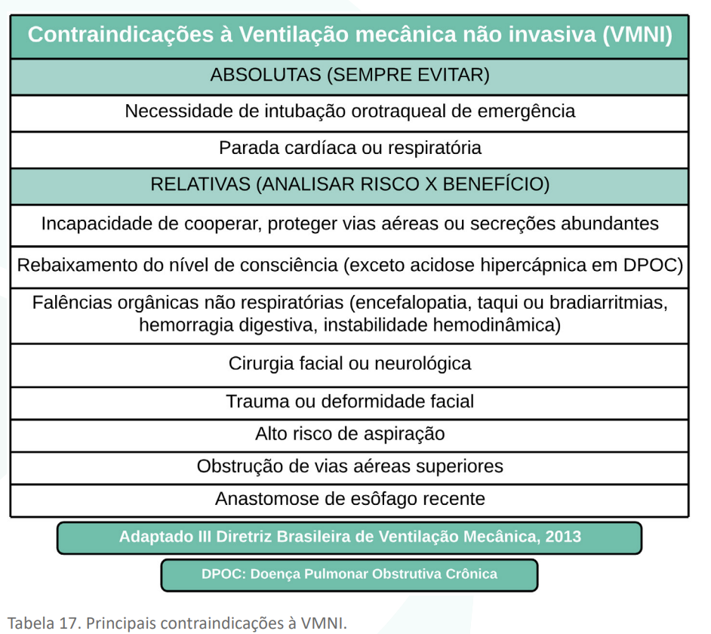

Agora, veja uma tabela com as aplicações da VNI:

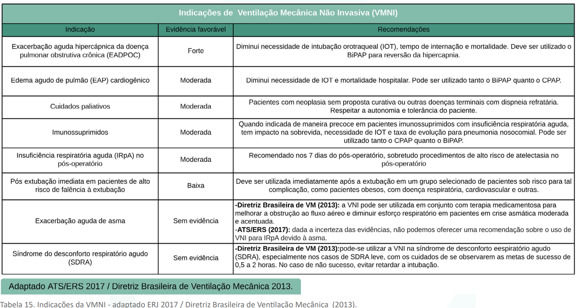

A questão pedia quais seriam boas indicações de VNI. O erro foi que havia mais de uma alternativa correta. 🧐  
Acredita-se que a questão deveria cobrar em quais situações a VNI não deveria ser utilizada, por isso a alternativa A foi o gabarito inicial.

#### 2.4.6.4. Desmame da Ventilação Mecânica (1 questão)

##### 2.4.6.4.1. Desmame da Ventilação Mecânica (1 questão)

**327. (QR.400203086, 2022, SP - UNIVERSIDADE DE SÃO PAULO - USP (HOSPITAL DAS CLÍNICAS DA FACULDADE DE MEDICINA DA USP - HC). Dificuldade: FÁCIL).** Mulher de 62 anos é admitida na UTI, transferida de uma UPA, em ventilação mecânica invasiva há 36 horas por insuficiência respiratória secundária à COVID-19. Exame clínico: RASS - 5, em uso de fentanil 150 mcg/h e midazolam 1 mg/kg/h, pupilas mióticas e fotorreagentes. Em uso de noradrenalina 0,7 mcg/kg/min, tempo de enchimento capilar 4 segundos, PAM 60 mmHg, FC 130 bpm, sinusal, com extra-sístoles ventriculares frequentes, sem onda T apiculada. Em volume controlado (sem assincronias ou ciclos assistidos), FR 30 ipm, Vc 250 mL (5 mL/Kg), PEEP 12 cmH₂O, PPL 28 cmH₂O, FiO₂ 60%. Diurese 0,5 mL/Kg/h nas últimas 6h. Exames laboratoriais: pHa 7,01, PaO₂ 130 mmHg, PaCO₂ 70 mmHg, BIC 10 mEq/L, Cr 3,2 mg/dL, Ur 112 mg/dL, Na⁺ 142 mEq/L, K⁺ 6,2 mEq/L. Do ponto de vista neurológico, a conduta mais adequada é:

A) Reduzir fentanil e midazolam; associar cisatracúrio.

B) Reduzir fentanil e suspender midazolam.

C) Manter sedoanalgesia e realizar bolus de cisatracúrio.

D) Suspender fentanil e midazolam.

**------ COMENTÁRIO ------**

**Gabarito: B - Reduzir fentanil e suspender midazolam.**

Fala, Estudante! 🙋‍♂️

Uma paciente de 62 anos, internada na UTI com SRAG por COVID-19, em ventilação mecânica invasiva. Ela está muito sedada (RASS -5) e apresenta problemas clínicos e laboratoriais sérios, como acidose mista, insuficiência renal e instabilidade hemodinâmica. ⚠️

Analisando a Questão MED, o ponto crucial é a dose de Midazolam. 🧐

A dose usual de Midazolam para sedação contínua é de 0,02 a 0,1 mg/kg/h. A paciente está recebendo uma dose 10 vezes maior que o limite máximo! Isso explica o RASS -5 e as pupilas mióticas. 😮

Essa alta dose de Midazolam prejudica o sistema cardiovascular, contribuindo para a instabilidade hemodinâmica. O primeiro passo é suspender o Midazolam! ✅

#### 2.4.6.5. Cuidados com a via aérea (5 questões)

##### 2.4.6.5.1. Suporte avançado de via aérea (2 questões)

###### 2.4.6.5.1.1. Sequência Rápida de Intubação (SRI) (1 questão)

**328. (QR.400000997, 2020, AL - HOSPITAL MEMORIAL ARTHUR RAMOS - HMAR. Dificuldade: FÁCIL).** Das alternativas abaixo, qual o recurso faz detecção precoce de intubação esofágica?

A) Capnografia.

B) Lactato arterial.

C) Lactato sérico.

D) Radiografia de tórax.

**------ COMENTÁRIO ------**

**Gabarito: A - Capnografia.**

Gabarito: Alternativa A. ✅

Esta é uma questão direta sobre como verificar a posição correta do tubo orotraqueal após a intubação (IOT). 🫁

Estudante, após a IOT, a posição do tubo deve ser avaliada imediatamente por ausculta. A ventilação com o ambu só deve começar após a ausculta para confirmar a posição correta. 👂

A avaliação clínica envolve auscultar cinco pontos:

• Epigástrico (para descartar intubação no esôfago).

• Base esquerda (para descartar IOT seletiva para o lado direito).

• Base direita.

• Ápices pulmonares.

Outros sinais, como condensação na cânula e ausência de som ao tossir, podem sugerir sucesso, mas não são muito confiáveis. 💨

O objetivo é identificar a detecção PRECOCE da intubação esofágica.

###### 2.4.6.5.1.2. Intubação traqueal (1 questão)

2.4.6.5.1.2.2. Capnografia (1 questão)

**329. (QR.400000997, 2020, AL - HOSPITAL MEMORIAL ARTHUR RAMOS - HMAR. Dificuldade: FÁCIL).** Das alternativas abaixo, qual o recurso faz detecção precoce de intubação esofágica?

A) Capnografia.

B) Lactato arterial.

C) Lactato sérico.

D) Radiografia de tórax.

**------ COMENTÁRIO ------**

**Gabarito: A - Capnografia.**

Gabarito: Alternativa A. ✅

Esta é uma questão direta sobre como verificar a posição correta do tubo orotraqueal após a intubação (IOT). 🫁

Estudante, após a IOT, a posição do tubo deve ser avaliada imediatamente por ausculta. A ventilação com o ambu só deve começar após a ausculta para confirmar a posição correta. 👂

A avaliação clínica envolve auscultar cinco pontos:

• Epigástrico (para descartar intubação no esôfago).

• Base esquerda (para descartar IOT seletiva para o lado direito).

• Base direita.

• Ápices pulmonares.

Outros sinais, como condensação na cânula e ausência de som ao tossir, podem sugerir sucesso, mas não são muito confiáveis. 💨

O objetivo é identificar a detecção PRECOCE da intubação esofágica.

##### 2.4.6.5.2. Suporte básico da via aérea (3 questões)

###### 2.4.6.5.2.2. Cânulas faríngeas (3 questões)

**330. (QR.400105889, 2020, SP - HOSPITAL MUNICIPAL DR. MÁRIO GATTI - HMMG. Dificuldade: FÁCIL).** O uso da Cânula nasofaríngea pode ser indicado em pacientes despertos ou com reflexo de tosse presente. O item correto é:

A) O tamanho adequado não é obtido pela distância entre a parte distal da asa do nariz e a proximal no trago da orelha. Na suspeita de fratura de base de crânio ou uma coagulopatia severa, está contraindicada.

B) O tamanho adequado é obtido pela distância entre a parte distal da asa do nariz e a proximal no trago da orelha. Na suspeita de fratura de base de crânio ou uma coagulopatia severa, está contraindicada.

C) O tamanho adequado é obtido pela distância entre a parte distal da asa do nariz e a distal no trago da orelha. Na suspeita de fratura de base de crânio ou uma coagulopatia severa, está contraindicada.

D) O tamanho adequado é obtido pela distância entre a parte distal da asa do nariz e a proximal no trago da orelha. Na suspeita de fratura de base de crânio ou uma coagulopatia severa, não está contraindicada.

**------ COMENTÁRIO ------**

**Gabarito: B - O tamanho adequado é obtido pela distância entre a parte distal da asa do nariz e a proximal no trago da orelha. Na suspeita de fratura de base de crânio ou uma coagulopatia severa, está contraindicada.**

Gabarito: Alternativa B.

Questão direta que aborda o uso de dispositivos para melhorar a passagem de ar pelas vias aéreas, focando na Cânula Nasofaríngea.

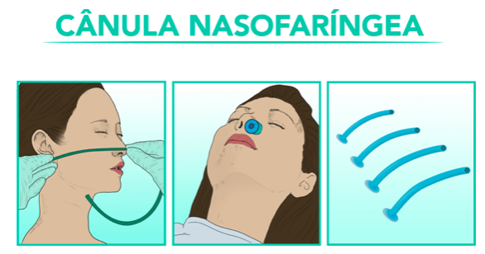

O tamanho correto da cânula (como mostra a imagem) é similar à distância entre a ponta do nariz e o lóbulo da orelha. O diâmetro externo não deve ser grande a ponto de deixar a asa do nariz pálida. 👃👂

Ao inserir a cânula, é preciso lubrificá-la. A inserção deve ser feita suavemente, em direção posterior e perpendicular à face. Caso contrário, pode irritar a mucosa, causar sangramento ou, se a cânula for muito longa, provocar bradicardia (diminuição dos batimentos cardíacos) devido à estimulação do nervo vago, lesões na epiglote ou nas cordas vocais. A irritação da laringe ou faringe pode causar tosse, vômitos ou laringoespasmo. 🤕

2.4.6.5.2.2.1. Cânula nasofaríngea (1 questão)

**331. (QR.400105889, 2020, SP - HOSPITAL MUNICIPAL DR. MÁRIO GATTI - HMMG. Dificuldade: FÁCIL).** O uso da Cânula nasofaríngea pode ser indicado em pacientes despertos ou com reflexo de tosse presente. O item correto é:

A) O tamanho adequado não é obtido pela distância entre a parte distal da asa do nariz e a proximal no trago da orelha. Na suspeita de fratura de base de crânio ou uma coagulopatia severa, está contraindicada.

B) O tamanho adequado é obtido pela distância entre a parte distal da asa do nariz e a proximal no trago da orelha. Na suspeita de fratura de base de crânio ou uma coagulopatia severa, está contraindicada.

C) O tamanho adequado é obtido pela distância entre a parte distal da asa do nariz e a distal no trago da orelha. Na suspeita de fratura de base de crânio ou uma coagulopatia severa, está contraindicada.

D) O tamanho adequado é obtido pela distância entre a parte distal da asa do nariz e a proximal no trago da orelha. Na suspeita de fratura de base de crânio ou uma coagulopatia severa, não está contraindicada.

**------ COMENTÁRIO ------**

**Gabarito: B - O tamanho adequado é obtido pela distância entre a parte distal da asa do nariz e a proximal no trago da orelha. Na suspeita de fratura de base de crânio ou uma coagulopatia severa, está contraindicada.**

Gabarito: Alternativa B.

Questão direta que aborda o uso de dispositivos para melhorar a passagem de ar pelas vias aéreas, focando na Cânula Nasofaríngea.



O tamanho correto da cânula (como mostra a imagem) é similar à distância entre a ponta do nariz e o lóbulo da orelha. O diâmetro externo não deve ser grande a ponto de deixar a asa do nariz pálida. 👃👂

Ao inserir a cânula, é preciso lubrificá-la. A inserção deve ser feita suavemente, em direção posterior e perpendicular à face. Caso contrário, pode irritar a mucosa, causar sangramento ou, se a cânula for muito longa, provocar bradicardia (diminuição dos batimentos cardíacos) devido à estimulação do nervo vago, lesões na epiglote ou nas cordas vocais. A irritação da laringe ou faringe pode causar tosse, vômitos ou laringoespasmo. 🤕

2.4.6.5.2.2.2. Cânula orofaríngea (1 questão)

**332. (QR.400105889, 2020, SP - HOSPITAL MUNICIPAL DR. MÁRIO GATTI - HMMG. Dificuldade: FÁCIL).** O uso da Cânula nasofaríngea pode ser indicado em pacientes despertos ou com reflexo de tosse presente. O item correto é:

A) O tamanho adequado não é obtido pela distância entre a parte distal da asa do nariz e a proximal no trago da orelha. Na suspeita de fratura de base de crânio ou uma coagulopatia severa, está contraindicada.

B) O tamanho adequado é obtido pela distância entre a parte distal da asa do nariz e a proximal no trago da orelha. Na suspeita de fratura de base de crânio ou uma coagulopatia severa, está contraindicada.

C) O tamanho adequado é obtido pela distância entre a parte distal da asa do nariz e a distal no trago da orelha. Na suspeita de fratura de base de crânio ou uma coagulopatia severa, está contraindicada.

D) O tamanho adequado é obtido pela distância entre a parte distal da asa do nariz e a proximal no trago da orelha. Na suspeita de fratura de base de crânio ou uma coagulopatia severa, não está contraindicada.

**------ COMENTÁRIO ------**

**Gabarito: B - O tamanho adequado é obtido pela distância entre a parte distal da asa do nariz e a proximal no trago da orelha. Na suspeita de fratura de base de crânio ou uma coagulopatia severa, está contraindicada.**

Gabarito: Alternativa B.

Questão direta que aborda o uso de dispositivos para melhorar a passagem de ar pelas vias aéreas, focando na Cânula Nasofaríngea.



O tamanho correto da cânula (como mostra a imagem) é similar à distância entre a ponta do nariz e o lóbulo da orelha. O diâmetro externo não deve ser grande a ponto de deixar a asa do nariz pálida. 👃👂

Ao inserir a cânula, é preciso lubrificá-la. A inserção deve ser feita suavemente, em direção posterior e perpendicular à face. Caso contrário, pode irritar a mucosa, causar sangramento ou, se a cânula for muito longa, provocar bradicardia (diminuição dos batimentos cardíacos) devido à estimulação do nervo vago, lesões na epiglote ou nas cordas vocais. A irritação da laringe ou faringe pode causar tosse, vômitos ou laringoespasmo. 🤕

### 2.4.7. Câncer de Pulmão (1 questão)

#### 2.4.7.1. Neoplasia pulmonar (1 questão)

##### 2.4.7.1.3. Quadro clínico (1 questão)

###### 2.4.7.1.3.3. Síndrome de veia cava superior (1 questão)

**333. (QR.400208768, 2024, SP - UNIVERSIDADE DE SÃO PAULO - USP (HOSPITAL DAS CLÍNICAS DA FACULDADE DE MEDICINA DE RIBEIRÃO PRETO DA USP). Dificuldade: FÁCIL).** Homem, 25 anos, notou há 3 meses edema de face ao acordar pela manhã, com melhora durante o dia. Há 1 mês, há piora gradual do edema, com extensão para o pescoço, sem melhora ao longo do dia, associado à hiperemia dessa região. Há 15 dias, refere dispneia, inicialmente aos grandes esforços, com piora gradual. Nega febre. Exame Físico: REG; eupneico; Saturação O2 em ar ambiente: 92%; edema e hiperemia em face, em pescoço e em região superior de tronco; distensão venosa em região cervical e torácica superior e sem outras alterações. Qual o diagnóstico mais provável?



A) Angioedema crônico.

B) Insuficiência renal crônica.

C) Síndrome de Veia Cava Superior.

D) Insuficiência cardíaca direita.

**------ COMENTÁRIO ------**

**Gabarito: C - Síndrome de Veia Cava Superior.**

Gabarito: C.

Olá, Estudante! 👋 Estamos diante de uma questão sobre a síndrome da veia cava superior (SVCS), um quadro clínico importante nas provas de residência.

A SVCS ocorre quando algo obstrui o fluxo sanguíneo na veia cava superior (VCS). 🩸 Essa obstrução pode ser causada por tumores que invadem ou comprimem a VCS, incluindo tumores neoplásicos e linfonodais.

Quando o fluxo sanguíneo na VCS é interrompido, o corpo busca alternativas para drenar o sangue para o átrio direito, levando ao desenvolvimento de circulação colateral e aumento da pressão venosa na parte superior do corpo. ⬆️ A dispneia (falta de ar) é o sintoma mais comum da SVCS, independentemente da causa.



Aproximadamente 60-85% dos casos de SVCS são causados por tumores. Os principais são:

• Carcinoma de pulmão de não pequenas células (50%)

• Carcinoma de pulmão de pequenas células (25-35%)

• Linfoma não Hodgkin (LNH) (10-15%)



O exame de imagem mais indicado para diagnosticar a SVCS é a tomografia de tórax com contraste. 🫁 Este exame mostra se há obstrução na VCS e ajuda a identificar a presença de trombose.

O tratamento da SVCS causada por tumores visa:

• Aliviar os sintomas

• Prevenir complicações

• Tratar o tumor de base

As medidas gerais incluem evitar a hidratação excessiva e manter o paciente com a cabeceira elevada. ⬆️ Se houver trombose, o tratamento adequado deve ser iniciado. A colocação de um stent na VCS pode melhorar os sintomas em casos graves ou ser uma estratégia para ganhar tempo até o diagnóstico definitivo. Alguns tumores respondem bem à quimioterapia (LNH e CPPC), enquanto outros, como o CPNPC, podem exigir radioterapia seguida de quimioterapia.

A SVCS afeta principalmente homens por volta dos 60 anos. Os principais sinais e sintomas são:

• Edema na face e membros superiores

• Circulação colateral do tipo VCS

• Pletora facial (rosto avermelhado)

Os sintomas podem piorar quando o paciente se deita. Em casos graves, pode haver edema cerebral e herniação. Uma piora repentina dos sintomas pode indicar trombose na VCS.

Na questão, o paciente é jovem e apresenta alargamento do mediastino na radiografia de tórax. Nesses casos, a principal suspeita para a SVCS é o linfoma.

## 2.5. Endocrinologia (25 questões)

**334. (QR.400205842, 2024, SP - HOSPITAL ISRAELITA ALBERT EINSTEIN - HIAE. Dificuldade: FÁCIL).** Sr. Antônio, 62 anos, portador de hipertensão arterial e diabetes mellitus tipo 2 há 20 anos, vai à primeira consulta em UBS após ter mudado de município. Traz a última receita que segue há 3 anos sem modificações e os resultados dos últimos exames laboratoriais, realizados há 40 dias. Está assintomático, não fuma e não tem outras comorbidades. Os medicamentos em uso são: Hidroclorotiazida 25 mg por dia, Enalapril 40 mg por dia, Metformina 2.550 mg por dia e Rosuvastatina 40 mg por dia. Exame físico: Peso: 95 kg, Altura: 1,72 m, IMC: 31,4 kg/m², PA: 135 x 85 mmHg. Exames: Glicemia: 128 g/dL, HbA1c: 7,5%, Colesterol total: 200 mg/dL, HDL: 46 mg/dL, Triglicérides: 160 mg/dL. Creatinina: 1,8 mg/dL (taxa de filtração glomerular calculada por Cockroft-Gault 57 ,2 mL/min), Albuminúria: 12 mg/L. De acordo com as recomendações da Sociedade Brasileira de Diabetes de 2023, a melhor proposta terapêutica, dentre as abaixo, neste caso é:

A) suspender Rosuvastatina e iniciar agonista do receptor GLP1.

B) suspender Metformina e iniciar Insulina NPH.

C) aumentar a dose de Enalapril e iniciar Glicazida.

D) manter medicação atual e reforçar mudança de estilo de vida.

**------ COMENTÁRIO ------**

**Gabarito: D - manter medicação atual e reforçar mudança de estilo de vida.**

Gabarito: Letra D

Questão desafiadora sobre Geriatria, focando nas metas de glicemia em idosos. 👴

A meta geral para controle do diabetes é HbA1c abaixo de 7%. 🎯

Mas, a meta deve ser adaptada a cada paciente, considerando:

• Expectativa de vida

• Risco de problemas com o tratamento

• Uso de vários medicamentos (polifarmácia)

• Múltiplas doenças (multimorbidade)

Em idosos, geralmente somos MENOS rigorosos com a meta de HbA1c. 🤔

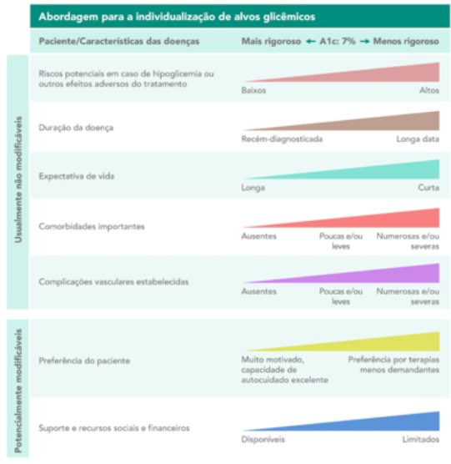

A Sociedade Brasileira de Diabetes (2023) recomenda as seguintes metas de HbA1c para idosos:

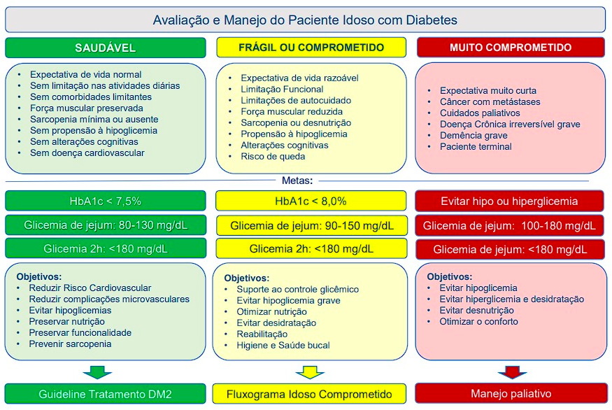

Se o paciente tem HbA1c de 7,5% e a meta para idosos saudáveis (robustos) é até 7,5%, ele está dentro da meta! ✅

**335. (QR.400150814, 2021, SP - UNIVERSIDADE DE SÃO PAULO - USP (HOSPITAL DAS CLÍNICAS DA FACULDADE DE MEDICINA DA USP - HC). Dificuldade: FÁCIL).** Homem de 14 anos iniciou há cinco dias quadro de odinofagia e febre, para o qual recebeu prescrição de anti-inflamatório. Evoluiu com piora do quadro que se associou a dor abdominal, náusea e vômitos. Três dias depois, deu entrada no PS com adinamia, sonolência, dispneia e taquicardia. Há dois dias tem apresentado polidipsia, poliúria e polifagia. Exame clínico: regular estado geral, torporoso, corado, desidratado ++/4+. T = 38°C; FC = 100 bpm; PA = 90x60 mm Hg; FR = 30 ipm. Hálito cetônico. Orofaringe com hiperemia e amígdalas hipertrofiadas. Exame cardiopulmonar sem outras alterações. Abdome doloroso difusamente à palpação superficial e profunda; descompressão brusca negativa. Exames: glicemia = 400 mg/dL; hemoglobina = 14,9 g/dL; leucócitos = 21.000/mm³; ureia = 66 mg/dL; creatinina = 1,7 mg/dL; Na = 130 mEq/L; K= 6,0 mEq/L; Ph = 7,02; bicarbonato = 6 mEq/L; PaCO₂ = 17 mmHg; PaO₂ = 100 mmHg O tratamento inicial deste paciente deve incluir hidratação, insulinoterapia e:

A) Bicarbonato de sódio.

B) Inalação com beta2-agonista.

C) Nenhum tratamento adicional.

D) Ceftriaxone e metronidazol.

**------ COMENTÁRIO ------**

**Gabarito: C - Nenhum tratamento adicional.**

O caso clínico apresenta um paciente jovem com cetoacidose diabética (CAD), uma complicação séria do diabetes. A CAD é caracterizada por: hiperglicemia, acidose metabólica e presença de corpos cetônicos. ⚠️ A Sociedade Brasileira de Diabetes atualizou os critérios diagnósticos e de resolução em 2024. É importante revisar esse material, pois é um tema comum em provas.

Os critérios diagnósticos atuais de CAD são:

• Glicemia > 200 mg/dL

• Acidose metabólica: pH < 7,3 e bicarbonato < 15 mEq/L

• Cetose: cetonúria ≥ 3 mmol/L ou ≥ 2+ nas tiras

O paciente do caso tem: glicemia alta (400 mg/dL), pH arterial de 7,02 (acidose grave), bicarbonato sérico de 6 mEq/L (acidose metabólica) e hálito cetônico (cetonemia). Ele também está desidratado, com pressão baixa e hipercalemia. 🩺

A CAD é uma emergência médica que exige tratamento imediato, baseado em três pilares:

• Hidratação: Reposição de líquidos para tratar a desidratação e melhorar o fluxo sanguíneo. 💧

• Insulinoterapia: Para baixar a glicemia e parar a produção de corpos cetônicos. 💉

• Correção de eletrólitos e ácido-base: A maioria dos pacientes não precisa de bicarbonato de sódio, exceto em casos de acidose muito grave (pH < 6,9).

Antes de iniciar a insulinoterapia, verifique os níveis de potássio e corrija se necessário:

• Se < 3,3: não usar insulina e administrar potássio.

• Se 3,3-5,2: usar insulina e administrar potássio ao mesmo tempo.

• Se > 5,2: não administrar potássio. ⚠️

O tratamento da CAD também envolve identificar e tratar a causa. No caso, parece haver uma infecção respiratória alta. A questão pode apresentar leucocitose, levando a pensar em antibióticos, mas a CAD pode causar leucocitose por si só. 🦠

### 2.5.1. Diabetes (12 questões)

#### 2.5.1.1. Complicações agudas (2 questões)

##### 2.5.1.1.1. Cetoacidose diabética (2 questões)

###### 2.5.1.1.1.2. Apresentação clínica (1 questão)

**336. (QR.400208777, 2024, SP - UNIVERSIDADE DE SÃO PAULO - USP (HOSPITAL DAS CLÍNICAS DA FACULDADE DE MEDICINA DE RIBEIRÃO PRETO DA USP). Dificuldade: MÉDIO).** Homem, 66 anos, portador de diabetes mellitus tipo 2 há 15 anos, em uso de metformina XR 2g/dia e empagliflozina 25 mg/dia. Nega complicações crônicas. Após uma viagem, queixa-se de náuseas e vômitos, associados a episódios diarreicos, cerca de 5x/dia, sem febre ou outros sinais de alarme. Exame físico: desidratado 2+/4+; FC: 106 bpm; FR: 22 irpm; PA: 112x68 mmHg; sem outros achados. Exames laboratoriais: Glicemia:145 mg/dL; pH:7,26; Bicarbonato sérico:12 mmol/L (VN: 21-28); Sódio:145 mmol/L (VN: 135,0-145,0) e Cloro:110 mmol/L (VR: 98,0-107,0) Em relação à principal hipótese diagnóstica, podemos afirmar que:

A) A elevação de beta hidroxibutirato ocorre precocemente.

B) Há aumento da cetonúria e da cetonemia.

C) Está associada ao uso de gliflozinas.

D) É uma cetoacidose diabética hiperglicêmica.

**------ COMENTÁRIO ------**

**Gabarito: C - Está associada ao uso de gliflozinas.**

✅ Gabarito pré-recurso: Letra C

✅ Gabarito após recursos: Letras A e C

📝 Análise do Caso Clínico:

Um estudante se depara com um paciente diabético com problemas gastrointestinais e acidose metabólica significativa. O ânion-gap elevado (23) é um sinal de alerta. 🚨

🤔 O que pode estar acontecendo?

• Acidose Lática: Descartada, pois o paciente não apresenta sinais de choque hipovolêmico. 🙅‍♂️

• Insuficiência Renal: Descartada, pois a desidratação moderada não costuma causar acidose grave, a menos que haja problemas renais prévios. 🙅‍♀️

• Cetoacidose Diabética (CAD): Paciente diabético com infecção, um dos gatilhos para CAD. 🤔 Mas a glicemia não está alta o suficiente para o diagnóstico tradicional.

💡 A Pegadinha: O paciente usa empagliflozina (iSGLT2), um medicamento que pode causar CAD euglicêmica.

🩺 Critérios Diagnósticos da CAD Euglicêmica:

• Glicemia < 200 mg/dL

• pH arterial < 7,3

• Ânion gap > 10-12

• Bicarbonato < 18

• Cetonemia > 1,6 mmol/L (se disponível)



💊 Condições Associadas à CAD Euglicêmica:

• Uso de iSGLT2

• Gestação

• Jejum prolongado ou restrição de carboidratos

• Cirrose hepática

• Glicogenoses

• Etilismo

• Intoxicação por cocaína

• Sepse

• Pancreatite

• Distrofia muscular de Duchenne

• Gastroparesia



🔬 Diagnóstico:

• É preferível medir cetonemia (beta-hidroxibutirato) em vez de cetonúria.

• Na CAD euglicêmica, o beta-hidroxibutirato aumenta mais cedo do que o acetoacetato (medido na urina).

• iSGLT2 pode levar a resultados falso-negativos na cetonúria.

💉 Tratamento:

• Semelhante ao da CAD hiperglicêmica, mas com algumas diferenças:  
  
Reposição volêmica com glicose 5% desde o início (proporção 1:1 com cristaloides).  
Doses menores de insulina.

• Recomendação da Diretriz Brasileira de Diabetes de 2023:  
  
Bolus de 0,1 UI/kg, seguido de infusão contínua de 0,1 UI/kg/h de insulina regular.  
Ou iniciar com 0,15 UI/kg/h de insulina regular em infusão contínua sem bolus.  
Após glicemia < 200 mg/dL, reduzir a infusão para 0,02-0,05 UI/kg/h.

• Como a glicemia já é < 200 mg/dL na CAD euglicêmica, as doses de insulina devem ser menores desde o início para evitar hipoglicemia, edema cerebral e hipocalemia.

###### 2.5.1.1.1.4. Fatores precipitantes (1 questão)

**337. (QR.400208777, 2024, SP - UNIVERSIDADE DE SÃO PAULO - USP (HOSPITAL DAS CLÍNICAS DA FACULDADE DE MEDICINA DE RIBEIRÃO PRETO DA USP). Dificuldade: MÉDIO).** Homem, 66 anos, portador de diabetes mellitus tipo 2 há 15 anos, em uso de metformina XR 2g/dia e empagliflozina 25 mg/dia. Nega complicações crônicas. Após uma viagem, queixa-se de náuseas e vômitos, associados a episódios diarreicos, cerca de 5x/dia, sem febre ou outros sinais de alarme. Exame físico: desidratado 2+/4+; FC: 106 bpm; FR: 22 irpm; PA: 112x68 mmHg; sem outros achados. Exames laboratoriais: Glicemia:145 mg/dL; pH:7,26; Bicarbonato sérico:12 mmol/L (VN: 21-28); Sódio:145 mmol/L (VN: 135,0-145,0) e Cloro:110 mmol/L (VR: 98,0-107,0) Em relação à principal hipótese diagnóstica, podemos afirmar que:

A) A elevação de beta hidroxibutirato ocorre precocemente.

B) Há aumento da cetonúria e da cetonemia.

C) Está associada ao uso de gliflozinas.

D) É uma cetoacidose diabética hiperglicêmica.

**------ COMENTÁRIO ------**

**Gabarito: C - Está associada ao uso de gliflozinas.**

✅ Gabarito pré-recurso: Letra C

✅ Gabarito após recursos: Letras A e C

📝 Análise do Caso Clínico:

Um estudante se depara com um paciente diabético com problemas gastrointestinais e acidose metabólica significativa. O ânion-gap elevado (23) é um sinal de alerta. 🚨

🤔 O que pode estar acontecendo?

• Acidose Lática: Descartada, pois o paciente não apresenta sinais de choque hipovolêmico. 🙅‍♂️

• Insuficiência Renal: Descartada, pois a desidratação moderada não costuma causar acidose grave, a menos que haja problemas renais prévios. 🙅‍♀️

• Cetoacidose Diabética (CAD): Paciente diabético com infecção, um dos gatilhos para CAD. 🤔 Mas a glicemia não está alta o suficiente para o diagnóstico tradicional.

💡 A Pegadinha: O paciente usa empagliflozina (iSGLT2), um medicamento que pode causar CAD euglicêmica.

🩺 Critérios Diagnósticos da CAD Euglicêmica:

• Glicemia < 200 mg/dL

• pH arterial < 7,3

• Ânion gap > 10-12

• Bicarbonato < 18

• Cetonemia > 1,6 mmol/L (se disponível)



💊 Condições Associadas à CAD Euglicêmica:

• Uso de iSGLT2

• Gestação

• Jejum prolongado ou restrição de carboidratos

• Cirrose hepática

• Glicogenoses

• Etilismo

• Intoxicação por cocaína

• Sepse

• Pancreatite

• Distrofia muscular de Duchenne

• Gastroparesia



🔬 Diagnóstico:

• É preferível medir cetonemia (beta-hidroxibutirato) em vez de cetonúria.

• Na CAD euglicêmica, o beta-hidroxibutirato aumenta mais cedo do que o acetoacetato (medido na urina).

• iSGLT2 pode levar a resultados falso-negativos na cetonúria.

💉 Tratamento:

• Semelhante ao da CAD hiperglicêmica, mas com algumas diferenças:  
  
Reposição volêmica com glicose 5% desde o início (proporção 1:1 com cristaloides).  
Doses menores de insulina.

• Recomendação da Diretriz Brasileira de Diabetes de 2023:  
  
Bolus de 0,1 UI/kg, seguido de infusão contínua de 0,1 UI/kg/h de insulina regular.  
Ou iniciar com 0,15 UI/kg/h de insulina regular em infusão contínua sem bolus.  
Após glicemia < 200 mg/dL, reduzir a infusão para 0,02-0,05 UI/kg/h.

• Como a glicemia já é < 200 mg/dL na CAD euglicêmica, as doses de insulina devem ser menores desde o início para evitar hipoglicemia, edema cerebral e hipocalemia.

#### 2.5.1.2. Introdução ao Diabetes Mellitus (1 questão)

##### 2.5.1.2.1. Critérios diagnósticos (1 questão)

**338. (QR.400170979, 2022, RJ - SECRETARIA ESTADUAL DE SAÚDE - SES RJ. Dificuldade: MÉDIO).** Homem de 55 anos, com IMC = 32kg/m2 , apresenta cansaço e queda do estado geral. O exame físico é inexpressivo, exceto pela obesidade predominantemente abdominal. Os exames laboratoriais mostram glicemia = 122mg/dL, creatinina = 0,8mg/dL, colesterol total = 250mg/dL e hemoglobina glicada = 6,9%. O diagnóstico mais provável e a melhor opção terapêutica inicial para o caso, respectivamente, são:

A) diabetes mellitus tipo 2 / metformina

B) diabetes mellitus tipo 2 / sitagliptina

C) pré-diabetes / metformina

D) pré-diabetes / sitagliptina

**------ COMENTÁRIO ------**

**Gabarito: A - diabetes mellitus tipo 2 / metformina**

Gabarito oficial: alternativa A. ✅

Gabarito EMED: nenhuma alternativa responde corretamente à questão. 🙅‍♂️

De acordo com a American Diabetes Association (ADA), o diagnóstico de diabetes mellitus (DM) depende dos sintomas do paciente:

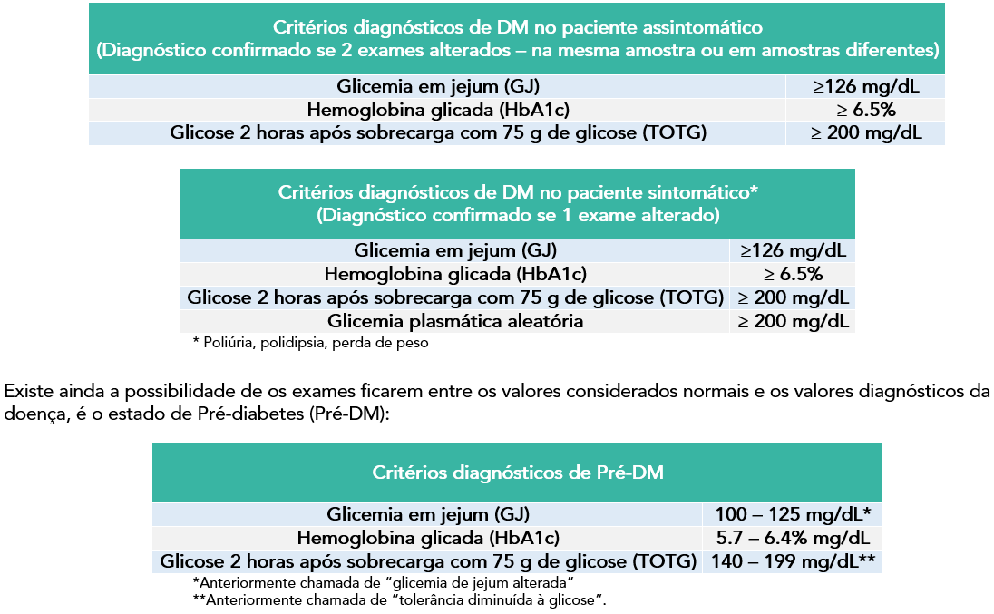

Consideramos que "cansaço e queda do estado geral" são sintomas inespecíficos e, portanto, não podem ser usados para diagnosticar DM. 🧐

Nesse caso, o ideal seria repetir a HbA1c ou fazer um TOTG para confirmar o diagnóstico.

• Se a HbA1c continuar indicando DM, o diagnóstico está confirmado.

• Caso contrário, seria pré-DM.

Com o TOTG, podemos ter os seguintes resultados:

• TOTG <140 mg/dL = pré-DM (TOTG normal + Glicemia de Jejum (GJ) compatível com pré-DM e HbA1c compatível com DM)

• TOTG 140 – 199 mg/dL = pré-DM (TOTG e GJ compatíveis com pré-DM + HbA1c compatível com DM)

• TOTG ≥ 200 mg/dL = DM (GJ compatível com pré-DM + TOTG e HbA1c compatíveis com DM).

Independente de ser DM ou pré-DM, a metformina deve ser prescrita. 💊

• No DM2, é o tratamento inicial de escolha.

• No pré-DM, a Sociedade Brasileira de Diabetes de 2022 sugere metformina (junto com mudanças no estilo de vida) se:  
  
Idade < 60 anos;  
IMC > 35 kg/m2;  
Histórico de diabetes gestacional;  
Síndrome metabólica;  
Hipertensão arterial; ou  
Glicemia de jejum > 110 mg/dL.

#### 2.5.1.4. Diabetes Mellitus tipo 2 (DM 2) (9 questões)

##### 2.5.1.4.1. Tratamento (8 questões)

**339. (QR.400205842, 2024, SP - HOSPITAL ISRAELITA ALBERT EINSTEIN - HIAE. Dificuldade: FÁCIL).** Sr. Antônio, 62 anos, portador de hipertensão arterial e diabetes mellitus tipo 2 há 20 anos, vai à primeira consulta em UBS após ter mudado de município. Traz a última receita que segue há 3 anos sem modificações e os resultados dos últimos exames laboratoriais, realizados há 40 dias. Está assintomático, não fuma e não tem outras comorbidades. Os medicamentos em uso são: Hidroclorotiazida 25 mg por dia, Enalapril 40 mg por dia, Metformina 2.550 mg por dia e Rosuvastatina 40 mg por dia. Exame físico: Peso: 95 kg, Altura: 1,72 m, IMC: 31,4 kg/m², PA: 135 x 85 mmHg. Exames: Glicemia: 128 g/dL, HbA1c: 7,5%, Colesterol total: 200 mg/dL, HDL: 46 mg/dL, Triglicérides: 160 mg/dL. Creatinina: 1,8 mg/dL (taxa de filtração glomerular calculada por Cockroft-Gault 57 ,2 mL/min), Albuminúria: 12 mg/L. De acordo com as recomendações da Sociedade Brasileira de Diabetes de 2023, a melhor proposta terapêutica, dentre as abaixo, neste caso é:

A) suspender Rosuvastatina e iniciar agonista do receptor GLP1.

B) suspender Metformina e iniciar Insulina NPH.

C) aumentar a dose de Enalapril e iniciar Glicazida.

D) manter medicação atual e reforçar mudança de estilo de vida.

**------ COMENTÁRIO ------**

**Gabarito: D - manter medicação atual e reforçar mudança de estilo de vida.**

Gabarito: Letra D

Questão desafiadora sobre Geriatria, focando nas metas de glicemia em idosos. 👴

A meta geral para controle do diabetes é HbA1c abaixo de 7%. 🎯

Mas, a meta deve ser adaptada a cada paciente, considerando:

• Expectativa de vida

• Risco de problemas com o tratamento

• Uso de vários medicamentos (polifarmácia)

• Múltiplas doenças (multimorbidade)

Em idosos, geralmente somos MENOS rigorosos com a meta de HbA1c. 🤔



A Sociedade Brasileira de Diabetes (2023) recomenda as seguintes metas de HbA1c para idosos:



Se o paciente tem HbA1c de 7,5% e a meta para idosos saudáveis (robustos) é até 7,5%, ele está dentro da meta! ✅

###### 2.5.1.4.1.1. Tratamento medicamentoso (6 questões)

**340. (QR.400205842, 2024, SP - HOSPITAL ISRAELITA ALBERT EINSTEIN - HIAE. Dificuldade: FÁCIL).** Sr. Antônio, 62 anos, portador de hipertensão arterial e diabetes mellitus tipo 2 há 20 anos, vai à primeira consulta em UBS após ter mudado de município. Traz a última receita que segue há 3 anos sem modificações e os resultados dos últimos exames laboratoriais, realizados há 40 dias. Está assintomático, não fuma e não tem outras comorbidades. Os medicamentos em uso são: Hidroclorotiazida 25 mg por dia, Enalapril 40 mg por dia, Metformina 2.550 mg por dia e Rosuvastatina 40 mg por dia. Exame físico: Peso: 95 kg, Altura: 1,72 m, IMC: 31,4 kg/m², PA: 135 x 85 mmHg. Exames: Glicemia: 128 g/dL, HbA1c: 7,5%, Colesterol total: 200 mg/dL, HDL: 46 mg/dL, Triglicérides: 160 mg/dL. Creatinina: 1,8 mg/dL (taxa de filtração glomerular calculada por Cockroft-Gault 57 ,2 mL/min), Albuminúria: 12 mg/L. De acordo com as recomendações da Sociedade Brasileira de Diabetes de 2023, a melhor proposta terapêutica, dentre as abaixo, neste caso é:

A) suspender Rosuvastatina e iniciar agonista do receptor GLP1.

B) suspender Metformina e iniciar Insulina NPH.

C) aumentar a dose de Enalapril e iniciar Glicazida.

D) manter medicação atual e reforçar mudança de estilo de vida.

**------ COMENTÁRIO ------**

**Gabarito: D - manter medicação atual e reforçar mudança de estilo de vida.**

Gabarito: Letra D

Questão desafiadora sobre Geriatria, focando nas metas de glicemia em idosos. 👴

A meta geral para controle do diabetes é HbA1c abaixo de 7%. 🎯

Mas, a meta deve ser adaptada a cada paciente, considerando:

• Expectativa de vida

• Risco de problemas com o tratamento

• Uso de vários medicamentos (polifarmácia)

• Múltiplas doenças (multimorbidade)

Em idosos, geralmente somos MENOS rigorosos com a meta de HbA1c. 🤔



A Sociedade Brasileira de Diabetes (2023) recomenda as seguintes metas de HbA1c para idosos:



Se o paciente tem HbA1c de 7,5% e a meta para idosos saudáveis (robustos) é até 7,5%, ele está dentro da meta! ✅

**341. (QR.400184657, 2023, MG - SANTA CASA DE MISERICÓRDIA DE BELO HORIZONTE - SCMBH. Dificuldade: FÁCIL).** Homem de 56 anos queixa-se de emagrecimento apesar de estar se alimentando muito bem. Relata polaciúria com micções de grande volume, porém nega disúria, algúria ou alteração do jato urinário. É obeso (IMC: 38,9kg/m³), tabagista, portador de HAS e insuficiência cardíaca isquêmica, em uso de enalapril 20 mg ao dia, AAS 100 mg ao dia e atorvastatina 40 mg ao dia. O exame físico não apresenta anormalidades. Exames de laboratório: glicemia de jejum 276 mg/dL; HgA1C 10,7%; creatinina 1,2 mg/dL. Assinale a alternativa que apresenta a prescrição inicial MAIS adequada nesse caso.

A) Insulina NPH e metformina.

B) Metformina.

C) Empagliflozina.

D) Insulina regular pré-prandial.

**------ COMENTÁRIO ------**

**Gabarito: A - Insulina NPH e metformina.**

ALTERNATIVA CORRETA: A

Olá, Estudante! 👋 Tudo bem? Temos uma questão sobre o tratamento do diabetes mellitus em um paciente com descompensação alta.

O diabetes mellitus tipo 2 é uma doença crônica que eleva o açúcar no sangue devido à resistência à insulina ou à produção insuficiente de insulina pelo pâncreas. Isso pode causar problemas sérios, como doenças cardíacas, problemas nos rins, cegueira e amputações.

Os principais fatores de risco são obesidade, falta de atividade física, má alimentação e histórico familiar da doença.

No começo, o tratamento geralmente envolve mudanças no estilo de vida, como dieta, exercícios e perda de peso, além de medicamentos orais, como metformina.

Mas, às vezes, essas medidas não são suficientes, e é preciso usar insulina. As principais razões para começar a usar insulina são:

• HbA1C > 9%

• O tratamento não está funcionando e a HbA1C não atinge o objetivo de < 7%

No nosso caso, o paciente tem HbA1C de 10,7%, o que indica que a insulinoterapia deve ser iniciada. 💉

Abaixo, um fluxograma sobre o tratamento do diabetes mellitus:

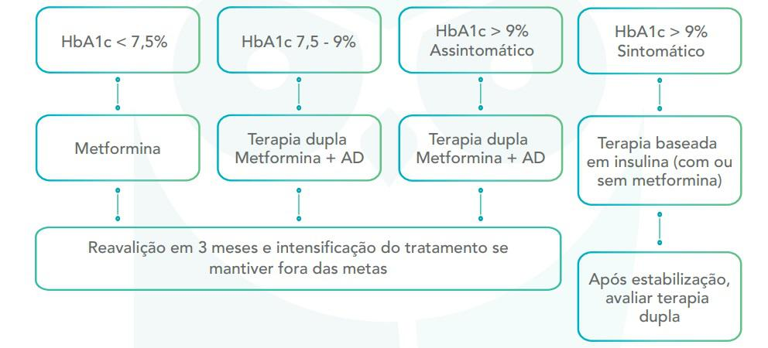

Fonte: Questões MED - Endocrinologia Extensivo

2.5.1.4.1.1.1. Drogas antidiabéticas não insulina (4 questões)

2.5.1.4.1.1.1.1. Medicações com efeito incretínico (1 questão)

2.5.1.4.1.1.1.1.2. Inibidores de DPP-4 (1 questão)

**342. (QR.400170979, 2022, RJ - SECRETARIA ESTADUAL DE SAÚDE - SES RJ. Dificuldade: MÉDIO).** Homem de 55 anos, com IMC = 32kg/m2 , apresenta cansaço e queda do estado geral. O exame físico é inexpressivo, exceto pela obesidade predominantemente abdominal. Os exames laboratoriais mostram glicemia = 122mg/dL, creatinina = 0,8mg/dL, colesterol total = 250mg/dL e hemoglobina glicada = 6,9%. O diagnóstico mais provável e a melhor opção terapêutica inicial para o caso, respectivamente, são:

A) diabetes mellitus tipo 2 / metformina

B) diabetes mellitus tipo 2 / sitagliptina

C) pré-diabetes / metformina

D) pré-diabetes / sitagliptina

**------ COMENTÁRIO ------**

**Gabarito: A - diabetes mellitus tipo 2 / metformina**

Gabarito oficial: alternativa A. ✅

Gabarito EMED: nenhuma alternativa responde corretamente à questão. 🙅‍♂️

De acordo com a American Diabetes Association (ADA), o diagnóstico de diabetes mellitus (DM) depende dos sintomas do paciente:



Consideramos que "cansaço e queda do estado geral" são sintomas inespecíficos e, portanto, não podem ser usados para diagnosticar DM. 🧐

Nesse caso, o ideal seria repetir a HbA1c ou fazer um TOTG para confirmar o diagnóstico.

• Se a HbA1c continuar indicando DM, o diagnóstico está confirmado.

• Caso contrário, seria pré-DM.

Com o TOTG, podemos ter os seguintes resultados:

• TOTG <140 mg/dL = pré-DM (TOTG normal + Glicemia de Jejum (GJ) compatível com pré-DM e HbA1c compatível com DM)

• TOTG 140 – 199 mg/dL = pré-DM (TOTG e GJ compatíveis com pré-DM + HbA1c compatível com DM)

• TOTG ≥ 200 mg/dL = DM (GJ compatível com pré-DM + TOTG e HbA1c compatíveis com DM).

Independente de ser DM ou pré-DM, a metformina deve ser prescrita. 💊

• No DM2, é o tratamento inicial de escolha.

• No pré-DM, a Sociedade Brasileira de Diabetes de 2022 sugere metformina (junto com mudanças no estilo de vida) se:  
  
Idade < 60 anos;  
IMC > 35 kg/m2;  
Histórico de diabetes gestacional;  
Síndrome metabólica;  
Hipertensão arterial; ou  
Glicemia de jejum > 110 mg/dL.

2.5.1.4.1.1.1.2. Medicações com efeito sensibilizador de insulina (2 questões)

2.5.1.4.1.1.1.2.1. Biguanida (metformina) (1 questão)

**343. (QR.400170979, 2022, RJ - SECRETARIA ESTADUAL DE SAÚDE - SES RJ. Dificuldade: MÉDIO).** Homem de 55 anos, com IMC = 32kg/m2 , apresenta cansaço e queda do estado geral. O exame físico é inexpressivo, exceto pela obesidade predominantemente abdominal. Os exames laboratoriais mostram glicemia = 122mg/dL, creatinina = 0,8mg/dL, colesterol total = 250mg/dL e hemoglobina glicada = 6,9%. O diagnóstico mais provável e a melhor opção terapêutica inicial para o caso, respectivamente, são:

A) diabetes mellitus tipo 2 / metformina

B) diabetes mellitus tipo 2 / sitagliptina

C) pré-diabetes / metformina

D) pré-diabetes / sitagliptina

**------ COMENTÁRIO ------**

**Gabarito: A - diabetes mellitus tipo 2 / metformina**

Gabarito oficial: alternativa A. ✅

Gabarito EMED: nenhuma alternativa responde corretamente à questão. 🙅‍♂️

De acordo com a American Diabetes Association (ADA), o diagnóstico de diabetes mellitus (DM) depende dos sintomas do paciente:



Consideramos que "cansaço e queda do estado geral" são sintomas inespecíficos e, portanto, não podem ser usados para diagnosticar DM. 🧐

Nesse caso, o ideal seria repetir a HbA1c ou fazer um TOTG para confirmar o diagnóstico.

• Se a HbA1c continuar indicando DM, o diagnóstico está confirmado.

• Caso contrário, seria pré-DM.

Com o TOTG, podemos ter os seguintes resultados:

• TOTG <140 mg/dL = pré-DM (TOTG normal + Glicemia de Jejum (GJ) compatível com pré-DM e HbA1c compatível com DM)

• TOTG 140 – 199 mg/dL = pré-DM (TOTG e GJ compatíveis com pré-DM + HbA1c compatível com DM)

• TOTG ≥ 200 mg/dL = DM (GJ compatível com pré-DM + TOTG e HbA1c compatíveis com DM).

Independente de ser DM ou pré-DM, a metformina deve ser prescrita. 💊

• No DM2, é o tratamento inicial de escolha.

• No pré-DM, a Sociedade Brasileira de Diabetes de 2022 sugere metformina (junto com mudanças no estilo de vida) se:  
  
Idade < 60 anos;  
IMC > 35 kg/m2;  
Histórico de diabetes gestacional;  
Síndrome metabólica;  
Hipertensão arterial; ou  
Glicemia de jejum > 110 mg/dL.

2.5.1.4.1.1.1.2.2. Tiazolidinedionas (pioglitazona) (1 questão)

**344. (QR.400210902, 2024, SP - UNIVERSIDADE FEDERAL DE SÃO PAULO - UNIFESP (HOSPITAL UNIVERSITÁRIO DA UNIFESP). Dificuldade: FÁCIL).** Homem, 64 anos de idade, é avaliado por diabetes mellitus tipo 2. Antecedentes pessoais: HAS, insuficiência cardíaca. Qual medicação é contraindicada neste caso?

A) Insulina NPH.

B) Glicazida.

C) Acarbose.

D) Pioglitazona.

**------ COMENTÁRIO ------**

**Gabarito: D - Pioglitazona.**

Caro Estudante, esta questão aborda as contraindicações de medicamentos no tratamento do diabetes mellitus. 🧑‍⚕️

Dentre as opções terapêuticas atuais, apenas uma classe medicamentosa não deve ser utilizada em indivíduos com Insuficiência Cardíaca Congestiva (ICC): as tiazolidinedionas. No Brasil, a única representante disponível é a Pioglitazona.

A pioglitazona age como agonista dos receptores nucleares PPAR-ʏ (receptores ativadores de proliferação de peroxissomos ʏ) e PPAR-α, alterando a transcrição de genes envolvidos no metabolismo da glicose e lipídios. Seu principal efeito é reduzir a resistência à insulina nos tecidos periféricos. 🩸

Os PPAR-α estão presentes, principalmente, no fígado, coração, músculo esquelético e vasos sanguíneos. Ao estimulá-los, a pioglitazona aumenta a produção de lipoproteínas lipases, que quebram os triglicérides nos vasos, liberando ácidos graxos que são armazenados pelo tecido adiposo. Também aumenta a síntese de apolipoproteína A-I, elevando o HDL. Essa ação nos PPAR-α melhora o perfil de triglicérides e HDL, similar aos fibratos. ⬆️

Já os PPAR-ʏ estão presentes, principalmente, no tecido adiposo, estimulando o armazenamento de gordura e diminuindo a inflamação. Também são encontrados no sistema nervoso central, e sua estimulação aumenta o apetite, sendo uma das hipóteses para o ganho de peso associado às tiazolidinedionas. 🍔

Outro mecanismo que contribui para o ganho de peso é a retenção hídrica. A ativação dos PPAR-ʏ nos ductos coletores leva à reabsorção de sódio e água. Isso pode causar edema periférico, macular e até congestão cardíaca. 💧

Por isso, a pioglitazona é contraindicada em pacientes com insuficiência cardíaca classes funcionais NYHA III e IV. ❤️‍🩹

Os mecanismos pelos quais as tiazolidinedionas reduzem a resistência à insulina ainda não são totalmente compreendidos. A principal hipótese é que essas drogas, ao reduzir os triglicérides e ácidos graxos livres, diminuem a inflamação no tecido adiposo, alterando o perfil de citocinas e aumentando a sensibilidade à insulina nos tecidos periféricos. Estudos mostram que a melhora da inflamação está associada ao aumento da captação de glicose e, em menor grau, à redução da produção hepática de glicose. 📈

A pioglitazona parece reduzir o risco cardiovascular. Diferentemente da rosiglitazona, outra representante da classe (que não é mais comercializada), que foi associada ao aumento do risco de infarto agudo do miocárdio. 💔

As principais contraindicações da Pioglitazona são: Insuficiência Cardíaca NYHA III e IV, doença hepática ativa, risco elevado de fraturas e histórico de câncer de bexiga. Seus principais efeitos colaterais são edema periférico e ganho de peso. ⚠️

Lembre-se: A pioglitazona NÃO causa hipoglicemia! ✅

2.5.1.4.1.1.1.3. Medicações que provocam glicosúria (inibidores de SGLT-2) (1 questão)

**345. (QR.400208777, 2024, SP - UNIVERSIDADE DE SÃO PAULO - USP (HOSPITAL DAS CLÍNICAS DA FACULDADE DE MEDICINA DE RIBEIRÃO PRETO DA USP). Dificuldade: MÉDIO).** Homem, 66 anos, portador de diabetes mellitus tipo 2 há 15 anos, em uso de metformina XR 2g/dia e empagliflozina 25 mg/dia. Nega complicações crônicas. Após uma viagem, queixa-se de náuseas e vômitos, associados a episódios diarreicos, cerca de 5x/dia, sem febre ou outros sinais de alarme. Exame físico: desidratado 2+/4+; FC: 106 bpm; FR: 22 irpm; PA: 112x68 mmHg; sem outros achados. Exames laboratoriais: Glicemia:145 mg/dL; pH:7,26; Bicarbonato sérico:12 mmol/L (VN: 21-28); Sódio:145 mmol/L (VN: 135,0-145,0) e Cloro:110 mmol/L (VR: 98,0-107,0) Em relação à principal hipótese diagnóstica, podemos afirmar que:

A) A elevação de beta hidroxibutirato ocorre precocemente.

B) Há aumento da cetonúria e da cetonemia.

C) Está associada ao uso de gliflozinas.

D) É uma cetoacidose diabética hiperglicêmica.

**------ COMENTÁRIO ------**

**Gabarito: C - Está associada ao uso de gliflozinas.**

✅ Gabarito pré-recurso: Letra C

✅ Gabarito após recursos: Letras A e C

📝 Análise do Caso Clínico:

Um estudante se depara com um paciente diabético com problemas gastrointestinais e acidose metabólica significativa. O ânion-gap elevado (23) é um sinal de alerta. 🚨

🤔 O que pode estar acontecendo?

• Acidose Lática: Descartada, pois o paciente não apresenta sinais de choque hipovolêmico. 🙅‍♂️

• Insuficiência Renal: Descartada, pois a desidratação moderada não costuma causar acidose grave, a menos que haja problemas renais prévios. 🙅‍♀️

• Cetoacidose Diabética (CAD): Paciente diabético com infecção, um dos gatilhos para CAD. 🤔 Mas a glicemia não está alta o suficiente para o diagnóstico tradicional.

💡 A Pegadinha: O paciente usa empagliflozina (iSGLT2), um medicamento que pode causar CAD euglicêmica.

🩺 Critérios Diagnósticos da CAD Euglicêmica:

• Glicemia < 200 mg/dL

• pH arterial < 7,3

• Ânion gap > 10-12

• Bicarbonato < 18

• Cetonemia > 1,6 mmol/L (se disponível)



💊 Condições Associadas à CAD Euglicêmica:

• Uso de iSGLT2

• Gestação

• Jejum prolongado ou restrição de carboidratos

• Cirrose hepática

• Glicogenoses

• Etilismo

• Intoxicação por cocaína

• Sepse

• Pancreatite

• Distrofia muscular de Duchenne

• Gastroparesia



🔬 Diagnóstico:

• É preferível medir cetonemia (beta-hidroxibutirato) em vez de cetonúria.

• Na CAD euglicêmica, o beta-hidroxibutirato aumenta mais cedo do que o acetoacetato (medido na urina).

• iSGLT2 pode levar a resultados falso-negativos na cetonúria.

💉 Tratamento:

• Semelhante ao da CAD hiperglicêmica, mas com algumas diferenças:  
  
Reposição volêmica com glicose 5% desde o início (proporção 1:1 com cristaloides).  
Doses menores de insulina.

• Recomendação da Diretriz Brasileira de Diabetes de 2023:  
  
Bolus de 0,1 UI/kg, seguido de infusão contínua de 0,1 UI/kg/h de insulina regular.  
Ou iniciar com 0,15 UI/kg/h de insulina regular em infusão contínua sem bolus.  
Após glicemia < 200 mg/dL, reduzir a infusão para 0,02-0,05 UI/kg/h.

• Como a glicemia já é < 200 mg/dL na CAD euglicêmica, as doses de insulina devem ser menores desde o início para evitar hipoglicemia, edema cerebral e hipocalemia.

###### 2.5.1.4.1.2. Tratamento não medicamentoso (1 questão)

**346. (QR.400205842, 2024, SP - HOSPITAL ISRAELITA ALBERT EINSTEIN - HIAE. Dificuldade: FÁCIL).** Sr. Antônio, 62 anos, portador de hipertensão arterial e diabetes mellitus tipo 2 há 20 anos, vai à primeira consulta em UBS após ter mudado de município. Traz a última receita que segue há 3 anos sem modificações e os resultados dos últimos exames laboratoriais, realizados há 40 dias. Está assintomático, não fuma e não tem outras comorbidades. Os medicamentos em uso são: Hidroclorotiazida 25 mg por dia, Enalapril 40 mg por dia, Metformina 2.550 mg por dia e Rosuvastatina 40 mg por dia. Exame físico: Peso: 95 kg, Altura: 1,72 m, IMC: 31,4 kg/m², PA: 135 x 85 mmHg. Exames: Glicemia: 128 g/dL, HbA1c: 7,5%, Colesterol total: 200 mg/dL, HDL: 46 mg/dL, Triglicérides: 160 mg/dL. Creatinina: 1,8 mg/dL (taxa de filtração glomerular calculada por Cockroft-Gault 57 ,2 mL/min), Albuminúria: 12 mg/L. De acordo com as recomendações da Sociedade Brasileira de Diabetes de 2023, a melhor proposta terapêutica, dentre as abaixo, neste caso é:

A) suspender Rosuvastatina e iniciar agonista do receptor GLP1.

B) suspender Metformina e iniciar Insulina NPH.

C) aumentar a dose de Enalapril e iniciar Glicazida.

D) manter medicação atual e reforçar mudança de estilo de vida.

**------ COMENTÁRIO ------**

**Gabarito: D - manter medicação atual e reforçar mudança de estilo de vida.**

Gabarito: Letra D

Questão desafiadora sobre Geriatria, focando nas metas de glicemia em idosos. 👴

A meta geral para controle do diabetes é HbA1c abaixo de 7%. 🎯

Mas, a meta deve ser adaptada a cada paciente, considerando:

• Expectativa de vida

• Risco de problemas com o tratamento

• Uso de vários medicamentos (polifarmácia)

• Múltiplas doenças (multimorbidade)

Em idosos, geralmente somos MENOS rigorosos com a meta de HbA1c. 🤔



A Sociedade Brasileira de Diabetes (2023) recomenda as seguintes metas de HbA1c para idosos:



Se o paciente tem HbA1c de 7,5% e a meta para idosos saudáveis (robustos) é até 7,5%, ele está dentro da meta! ✅

##### 2.5.1.4.7. Prevenção (1 questão)

**347. (QR.400170979, 2022, RJ - SECRETARIA ESTADUAL DE SAÚDE - SES RJ. Dificuldade: MÉDIO).** Homem de 55 anos, com IMC = 32kg/m2 , apresenta cansaço e queda do estado geral. O exame físico é inexpressivo, exceto pela obesidade predominantemente abdominal. Os exames laboratoriais mostram glicemia = 122mg/dL, creatinina = 0,8mg/dL, colesterol total = 250mg/dL e hemoglobina glicada = 6,9%. O diagnóstico mais provável e a melhor opção terapêutica inicial para o caso, respectivamente, são:

A) diabetes mellitus tipo 2 / metformina

B) diabetes mellitus tipo 2 / sitagliptina

C) pré-diabetes / metformina

D) pré-diabetes / sitagliptina

**------ COMENTÁRIO ------**

**Gabarito: A - diabetes mellitus tipo 2 / metformina**

Gabarito oficial: alternativa A. ✅

Gabarito EMED: nenhuma alternativa responde corretamente à questão. 🙅‍♂️

De acordo com a American Diabetes Association (ADA), o diagnóstico de diabetes mellitus (DM) depende dos sintomas do paciente:



Consideramos que "cansaço e queda do estado geral" são sintomas inespecíficos e, portanto, não podem ser usados para diagnosticar DM. 🧐

Nesse caso, o ideal seria repetir a HbA1c ou fazer um TOTG para confirmar o diagnóstico.

• Se a HbA1c continuar indicando DM, o diagnóstico está confirmado.

• Caso contrário, seria pré-DM.

Com o TOTG, podemos ter os seguintes resultados:

• TOTG <140 mg/dL = pré-DM (TOTG normal + Glicemia de Jejum (GJ) compatível com pré-DM e HbA1c compatível com DM)

• TOTG 140 – 199 mg/dL = pré-DM (TOTG e GJ compatíveis com pré-DM + HbA1c compatível com DM)

• TOTG ≥ 200 mg/dL = DM (GJ compatível com pré-DM + TOTG e HbA1c compatíveis com DM).

Independente de ser DM ou pré-DM, a metformina deve ser prescrita. 💊

• No DM2, é o tratamento inicial de escolha.

• No pré-DM, a Sociedade Brasileira de Diabetes de 2022 sugere metformina (junto com mudanças no estilo de vida) se:  
  
Idade < 60 anos;  
IMC > 35 kg/m2;  
Histórico de diabetes gestacional;  
Síndrome metabólica;  
Hipertensão arterial; ou  
Glicemia de jejum > 110 mg/dL.

### 2.5.2. Metabolismo Ósseo e Mineral (3 questões)

#### 2.5.2.3. Distúrbios do remodelamento ósseo (3 questões)

##### 2.5.2.3.1. Osteoporose (3 questões)

###### 2.5.2.3.1.3. Epidemiologia e fatores de risco (2 questões)

**348. (QR.400206960, 2024, RS - UNIVERSIDADE FEDERAL DE CIÊNCIAS DA SAÚDE DE PORTO ALEGRE - UFCSPA. Dificuldade: FÁCIL).** São fatores de risco para osteoporose:

A) Baixo peso, sexo masculino e raça/cor preta.

B) Obesidade, raça/cor branca e uso crônico de corticoides.

C) Baixo peso, raça/cor branca e artrite reumatoide.

D) Obesidade, raça/cor preta e uso crônico de corticoides.

**------ COMENTÁRIO ------**

**Gabarito: C - Baixo peso, raça/cor branca e artrite reumatoide.**

A osteoporose é uma doença que enfraquece os ossos, tornando-os mais frágeis e com maior risco de quebra. 🦴 É comum, principalmente em mulheres após a menopausa, mas pode afetar qualquer pessoa.

A osteoporose acontece quando a formação de osso não acompanha a sua reabsorção, resultando em ossos porosos. 📉

Muitas vezes, a osteoporose não mostra sintomas até que ocorra uma fratura, sendo as mais comuns na coluna, quadril e punho. 🤕

Os principais fatores de risco incluem:

• Idade avançada 👴

• Sexo feminino 🚺

• Etnia branca

• Histórico familiar da doença 👨‍👩‍👧‍👦

• Baixa massa óssea

• Deficiência hormonal (especialmente estrogênio) 📉

• Tabagismo 🚬

• Consumo excessivo de álcool 🍺

• Dieta pobre em cálcio e vitamina D 🥛

• Sedentarismo 🚶‍♀️

• Uso prolongado de corticoesteróides 💊

Confira a tabela com os fatores de risco:

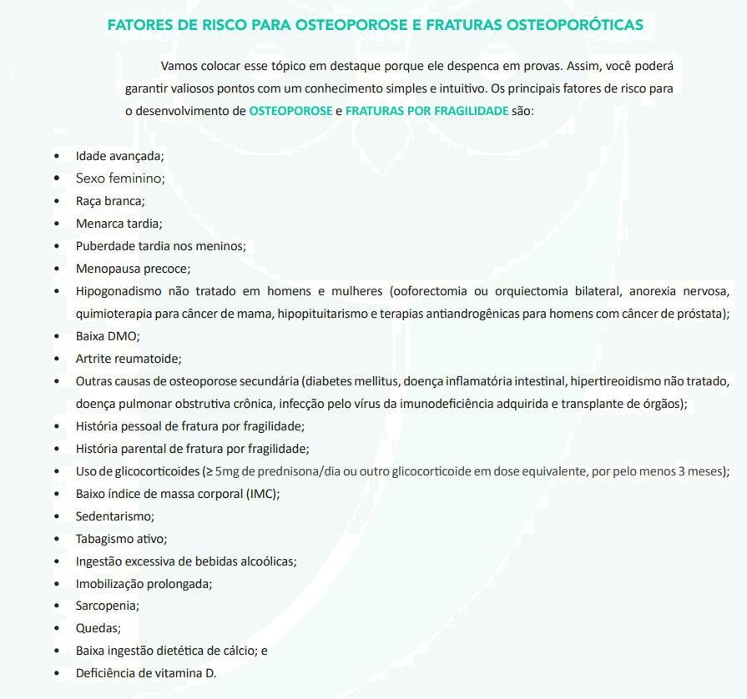

**349. (QR.400114643, 2020, SP - IRMANDADE DA SANTA CASA DE MISERICÓRDIA DE SÃO CARLOS - ISCMSC. Dificuldade: FÁCIL).** Aproximadamente 5% dos indivíduos que apresentam fratura de quadril morrem durante a internação hospitalar, 12% morrem nos 3 meses subsequentes e 20% morrem no ano seguinte ao da fratura. Está adequado que:

A) Estima-se que cerca de 50% das mulheres e 20% dos homens com idade igual ou superior a 30 anos sofrerão uma fratura osteoporótica ao longo da vida.

B) Estima-se que cerca de 50% das mulheres e 20% dos homens com idade igual ou superior a 50 anos sofrerão uma fratura osteoporótica ao longo da vida.

C) Estima-se que cerca de 90% das mulheres e 20% dos homens com idade igual ou superior a 50 anos sofrerão uma fratura osteoporótica ao longo da vida.

D) Estima-se que cerca de 50% das mulheres e nunca os homens com idade igual ou superior a 50 anos sofrerão uma fratura osteoporótica ao longo da vida.

**------ COMENTÁRIO ------**

**Gabarito: B - Estima-se que cerca de 50% das mulheres e 20% dos homens com idade igual ou superior a 50 anos sofrerão uma fratura osteoporótica ao longo da vida.**

Gabarito: B

Discussão da Questão

🤔 Qual o objetivo do examinador com esta pergunta?

O foco é a epidemiologia da osteoporose.

💡 O que você precisa saber para responder a esta questão?

As informações da questão são baseadas em protocolos clínicos de osteoporose. As frases da questão e da resposta correta são comuns em diversos protocolos online. A fonte original pode ser um guia europeu de 2008, mas os dados exatos não foram encontrados.

Como resolver uma questão com dados de origem incerta? Use bom senso, lógica e conhecimento sobre osteoporose. Analise os dados:

• A afirmação de que 90% das mulheres acima de 50 anos terão fraturas osteoporóticas parece exagerada. A osteoporose afeta cerca de metade da população após os 80 anos, e a incidência em homens se aproxima da das mulheres após os 70 anos. Portanto, a alternativa C está errada.

• A afirmação de que homens nunca terão fraturas osteoporóticas é falsa. Evite alternativas com "nunca" ou "sempre". Você provavelmente já viu ou conhece homens com fraturas por fragilidade. A alternativa D está errada.

• Restam as alternativas A e B, que diferem na idade de corte: 30 ou 50 anos. A osteoporose aumenta após os 50 anos, com a menopausa. Um corte aos 30 anos não faz sentido. A alternativa A está errada.

✅ A resposta correta é a alternativa B.

###### 2.5.2.3.1.4. Apresentação clínica (1 questão)

**350. (QR.400114643, 2020, SP - IRMANDADE DA SANTA CASA DE MISERICÓRDIA DE SÃO CARLOS - ISCMSC. Dificuldade: FÁCIL).** Aproximadamente 5% dos indivíduos que apresentam fratura de quadril morrem durante a internação hospitalar, 12% morrem nos 3 meses subsequentes e 20% morrem no ano seguinte ao da fratura. Está adequado que:

A) Estima-se que cerca de 50% das mulheres e 20% dos homens com idade igual ou superior a 30 anos sofrerão uma fratura osteoporótica ao longo da vida.

B) Estima-se que cerca de 50% das mulheres e 20% dos homens com idade igual ou superior a 50 anos sofrerão uma fratura osteoporótica ao longo da vida.

C) Estima-se que cerca de 90% das mulheres e 20% dos homens com idade igual ou superior a 50 anos sofrerão uma fratura osteoporótica ao longo da vida.

D) Estima-se que cerca de 50% das mulheres e nunca os homens com idade igual ou superior a 50 anos sofrerão uma fratura osteoporótica ao longo da vida.

**------ COMENTÁRIO ------**

**Gabarito: B - Estima-se que cerca de 50% das mulheres e 20% dos homens com idade igual ou superior a 50 anos sofrerão uma fratura osteoporótica ao longo da vida.**

Gabarito: B

Discussão da Questão

🤔 Qual o objetivo do examinador com esta pergunta?

O foco é a epidemiologia da osteoporose.

💡 O que você precisa saber para responder a esta questão?

As informações da questão são baseadas em protocolos clínicos de osteoporose. As frases da questão e da resposta correta são comuns em diversos protocolos online. A fonte original pode ser um guia europeu de 2008, mas os dados exatos não foram encontrados.

Como resolver uma questão com dados de origem incerta? Use bom senso, lógica e conhecimento sobre osteoporose. Analise os dados:

• A afirmação de que 90% das mulheres acima de 50 anos terão fraturas osteoporóticas parece exagerada. A osteoporose afeta cerca de metade da população após os 80 anos, e a incidência em homens se aproxima da das mulheres após os 70 anos. Portanto, a alternativa C está errada.

• A afirmação de que homens nunca terão fraturas osteoporóticas é falsa. Evite alternativas com "nunca" ou "sempre". Você provavelmente já viu ou conhece homens com fraturas por fragilidade. A alternativa D está errada.

• Restam as alternativas A e B, que diferem na idade de corte: 30 ou 50 anos. A osteoporose aumenta após os 50 anos, com a menopausa. Um corte aos 30 anos não faz sentido. A alternativa A está errada.

✅ A resposta correta é a alternativa B.

### 2.5.4. Tireoide (8 questões)

#### 2.5.4.1. Hipotireoidismo (4 questões)

##### 2.5.4.1.1. Tratamento (1 questão)

**351. (QR.400146612, 2020, REVALIDA NACIONAL - INSTITUTO NACIONAL DE ESTUDOS E PESQUISAS EDUCACIONAIS ANÍSIO TEIXEIRA (INEP). Dificuldade: MÉDIO).** Uma mulher com 55 anos de idade, previamente hígida, é admitida em hospital após episódio de síncope. Apresenta bradicardia sinusal, discreta hipertensão arterial sistêmica e edema palpebral bilateral. Nota-se um aumento difuso da tireoide que a paciente não havia percebido até então. Não há rouquidão, disfagia nem alteração recente de peso. Ademais, não apresenta histórico familiar de câncer. Um estudo ultrassonográfico da tireoide mostra 3 nódulos de bordas regulares, parcialmente císticos, com componente sólido isoecoico, sem calcificações, de 0,4 cm, 0,6 cm e 0,8 cm. Não há linfadenopatia cervical. O exame revelou TSH = 17,2 mUI/mL (valor de referência = 0,3 a 5,0 mUI/mL). Nesse caso, a abordagem adequada para com a paciente é

A) solicitar T3 total e T4 livre e cintilografia da tireoide antes de definir o tratamento.

B) prescrever levotiroxina e realizar acompanhamento clínico e ultrassonográfico dos nódulos.

C) prescrever levotiroxina e dosar anti-tireoide peroxidase para definir a abordagem dos nódulos.

D) solicitar T4 livre e punção aspirativa com agulha fina do maior nódulo antes de definir o tratamento.

**------ COMENTÁRIO ------**

**Gabarito: B - prescrever levotiroxina e realizar acompanhamento clínico e ultrassonográfico dos nódulos.**

✅ Gabarito oficial: B

🤔 Gabarito EMED: Nenhuma alternativa responde corretamente à questão (a conduta mais correta seria solicitar a dosagem confirmatória de TSH, associada à dosagem dos níveis séricos de T4 livre).

Olá, Estudante! Vamos analisar essa questão dividindo em duas partes: doença nodular da tireoide e distúrbio funcional da tireoide.

Doença nodular da tireoide:

1️⃣ O primeiro passo ao identificar um nódulo na tireoide é solicitar o TSH. Entenda o porquê:

• Se o TSH estiver baixo (hipertireoidismo), o nódulo pode ser hiperfuncionante. A cintilografia da tireoide avalia a função do nódulo. Nódulos "quentes" raramente são malignos, dispensando a punção por agulha fina (PAAF).

• Se o TSH estiver normal ou alto, e o nódulo tiver características suspeitas no ultrassom, a PAAF é indicada. Pacientes com TSH alto devem ser avaliados para hipotireoidismo.

2️⃣ No caso da paciente, com possível hipotireoidismo, a questão é: PAAF é necessária?

• As diretrizes da American Thyroid Association (ATA - 2015) e do sistema ACR TI-RADS (2017) recomendam PAAF para nódulos maiores que 1 cm com critérios de risco.

• Como o TSH está alto e o maior nódulo mede 0,8 cm, a PAAF não é indicada.

Distúrbio funcional da tireoide:

A questão foi considerada com gabarito incorreto. A paciente apresenta sinais e sintomas de hipotireoidismo primário:

• Bradicardia.

• Hipertensão arterial.

• Edema palpebral bilateral.

• Bócio.

O TSH alto também sugere hipotireoidismo, mas toda alteração no TSH precisa ser confirmada com uma segunda dosagem para descartar:

• Erro laboratorial.

• Aumento transitório de TSH.

• Variação individual.

A primeira dosagem de TSH é um rastreio. A confirmação diagnóstica vem com a segunda dosagem de TSH e a medição do T4 livre. A relação TSH/T4 livre avalia a função do eixo hipotálamo-hipófise-tireoide.

A dosagem de T4 livre define se o hipotireoidismo é clínico ou subclínico, impactando a dose de levotiroxina.

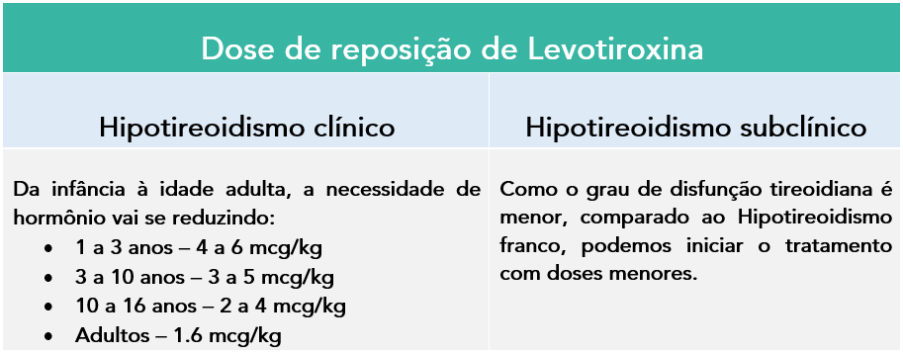

A alternativa correta peca por sugerir levotiroxina antes de definir o grau de hipotireoidismo e a dose correta. Iniciar a levotiroxina também impede uma avaliação precisa da função residual da glândula. A clínica pode sugerir hipofunção, mas a confirmação laboratorial é essencial.

##### 2.5.4.1.2. Apresentação clínica (1 questão)

**352. (QR.400169758, 2022, MT - UNIVERSIDADE FEDERAL DO MATO GROSSO - UFMT (HOSPITAL UNIVERSITÁRIO JÚLIO MÜLLER - HUJM). Dificuldade: FÁCIL).** Mulher de 40 anos se apresenta ao consultório médico, queixando-se de ganho de peso (5 kg), associado à fadiga progressiva nos últimos 6 meses. Apresenta ainda pele seca e cabelo quebradiço. Investigação laboratorial mostra TSH elevado e T4 livre baixo. A paciente questiona qual a origem do quadro clínico apresentado. Qual exame mais provavelmente estabelecerá a etiologia do quadro apresentado?

A) Dosagem de tireoglobulina

B) Anticorpo anti-tireoglobulina

C) Cintilografia de tireoide com Iodo radioativo

D) Anticorpo anti-tireoperoxidase

**------ COMENTÁRIO ------**

**Gabarito: D - Anticorpo anti-tireoperoxidase**

ALTERNATIVA CORRETA: D

Olá, Estudante! 👋 Tudo bem?

Estamos analisando uma paciente com sintomas que indicam hipotireoidismo.

A apresentação clínica do hipotireoidismo pode variar muito, de casos leves a graves, dependendo da quantidade de hormônio que falta e da fase da vida da pessoa. Geralmente, vemos sinais e sintomas de metabolismo lento ou acúmulo de glicosaminoglicanos nos tecidos, como mostra a tabela:

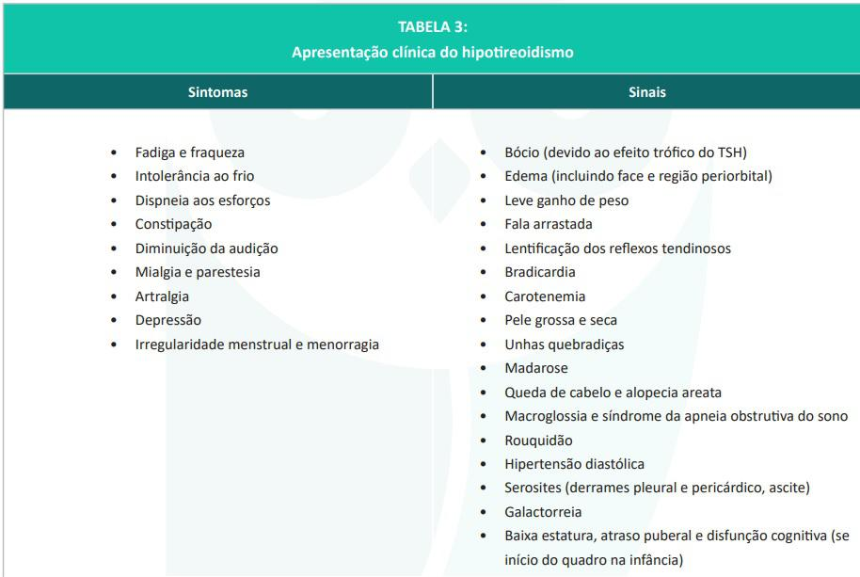

Após confirmar com exames de TSH e T4 livre, o diagnóstico de hipotireoidismo primário foi estabelecido. As principais causas a serem consideradas são:

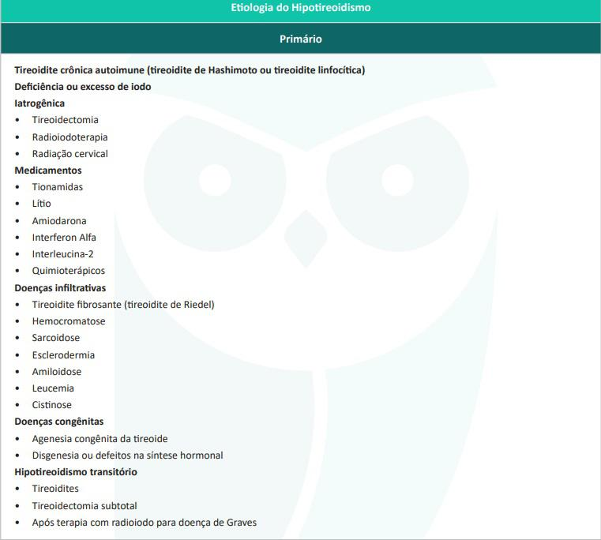

Com essas informações, a principal causa a ser pensada é a tireoidite de Hashimoto. Para confirmar, o melhor exame é a dosagem de anti-TPO.

##### 2.5.4.1.3. Diagnóstico e investigação adicional (2 questões)

**353. (QR.400146612, 2020, REVALIDA NACIONAL - INSTITUTO NACIONAL DE ESTUDOS E PESQUISAS EDUCACIONAIS ANÍSIO TEIXEIRA (INEP). Dificuldade: MÉDIO).** Uma mulher com 55 anos de idade, previamente hígida, é admitida em hospital após episódio de síncope. Apresenta bradicardia sinusal, discreta hipertensão arterial sistêmica e edema palpebral bilateral. Nota-se um aumento difuso da tireoide que a paciente não havia percebido até então. Não há rouquidão, disfagia nem alteração recente de peso. Ademais, não apresenta histórico familiar de câncer. Um estudo ultrassonográfico da tireoide mostra 3 nódulos de bordas regulares, parcialmente císticos, com componente sólido isoecoico, sem calcificações, de 0,4 cm, 0,6 cm e 0,8 cm. Não há linfadenopatia cervical. O exame revelou TSH = 17,2 mUI/mL (valor de referência = 0,3 a 5,0 mUI/mL). Nesse caso, a abordagem adequada para com a paciente é

A) solicitar T3 total e T4 livre e cintilografia da tireoide antes de definir o tratamento.

B) prescrever levotiroxina e realizar acompanhamento clínico e ultrassonográfico dos nódulos.

C) prescrever levotiroxina e dosar anti-tireoide peroxidase para definir a abordagem dos nódulos.

D) solicitar T4 livre e punção aspirativa com agulha fina do maior nódulo antes de definir o tratamento.

**------ COMENTÁRIO ------**

**Gabarito: B - prescrever levotiroxina e realizar acompanhamento clínico e ultrassonográfico dos nódulos.**

✅ Gabarito oficial: B

🤔 Gabarito EMED: Nenhuma alternativa responde corretamente à questão (a conduta mais correta seria solicitar a dosagem confirmatória de TSH, associada à dosagem dos níveis séricos de T4 livre).

Olá, Estudante! Vamos analisar essa questão dividindo em duas partes: doença nodular da tireoide e distúrbio funcional da tireoide.

Doença nodular da tireoide:

1️⃣ O primeiro passo ao identificar um nódulo na tireoide é solicitar o TSH. Entenda o porquê:

• Se o TSH estiver baixo (hipertireoidismo), o nódulo pode ser hiperfuncionante. A cintilografia da tireoide avalia a função do nódulo. Nódulos "quentes" raramente são malignos, dispensando a punção por agulha fina (PAAF).

• Se o TSH estiver normal ou alto, e o nódulo tiver características suspeitas no ultrassom, a PAAF é indicada. Pacientes com TSH alto devem ser avaliados para hipotireoidismo.

2️⃣ No caso da paciente, com possível hipotireoidismo, a questão é: PAAF é necessária?

• As diretrizes da American Thyroid Association (ATA - 2015) e do sistema ACR TI-RADS (2017) recomendam PAAF para nódulos maiores que 1 cm com critérios de risco.

• Como o TSH está alto e o maior nódulo mede 0,8 cm, a PAAF não é indicada.

Distúrbio funcional da tireoide:

A questão foi considerada com gabarito incorreto. A paciente apresenta sinais e sintomas de hipotireoidismo primário:

• Bradicardia.

• Hipertensão arterial.

• Edema palpebral bilateral.

• Bócio.

O TSH alto também sugere hipotireoidismo, mas toda alteração no TSH precisa ser confirmada com uma segunda dosagem para descartar:

• Erro laboratorial.

• Aumento transitório de TSH.

• Variação individual.

A primeira dosagem de TSH é um rastreio. A confirmação diagnóstica vem com a segunda dosagem de TSH e a medição do T4 livre. A relação TSH/T4 livre avalia a função do eixo hipotálamo-hipófise-tireoide.

A dosagem de T4 livre define se o hipotireoidismo é clínico ou subclínico, impactando a dose de levotiroxina.



A alternativa correta peca por sugerir levotiroxina antes de definir o grau de hipotireoidismo e a dose correta. Iniciar a levotiroxina também impede uma avaliação precisa da função residual da glândula. A clínica pode sugerir hipofunção, mas a confirmação laboratorial é essencial.

**354. (QR.400169758, 2022, MT - UNIVERSIDADE FEDERAL DO MATO GROSSO - UFMT (HOSPITAL UNIVERSITÁRIO JÚLIO MÜLLER - HUJM). Dificuldade: FÁCIL).** Mulher de 40 anos se apresenta ao consultório médico, queixando-se de ganho de peso (5 kg), associado à fadiga progressiva nos últimos 6 meses. Apresenta ainda pele seca e cabelo quebradiço. Investigação laboratorial mostra TSH elevado e T4 livre baixo. A paciente questiona qual a origem do quadro clínico apresentado. Qual exame mais provavelmente estabelecerá a etiologia do quadro apresentado?

A) Dosagem de tireoglobulina

B) Anticorpo anti-tireoglobulina

C) Cintilografia de tireoide com Iodo radioativo

D) Anticorpo anti-tireoperoxidase

**------ COMENTÁRIO ------**

**Gabarito: D - Anticorpo anti-tireoperoxidase**

ALTERNATIVA CORRETA: D

Olá, Estudante! 👋 Tudo bem?

Estamos analisando uma paciente com sintomas que indicam hipotireoidismo.

A apresentação clínica do hipotireoidismo pode variar muito, de casos leves a graves, dependendo da quantidade de hormônio que falta e da fase da vida da pessoa. Geralmente, vemos sinais e sintomas de metabolismo lento ou acúmulo de glicosaminoglicanos nos tecidos, como mostra a tabela:



Após confirmar com exames de TSH e T4 livre, o diagnóstico de hipotireoidismo primário foi estabelecido. As principais causas a serem consideradas são:



Com essas informações, a principal causa a ser pensada é a tireoidite de Hashimoto. Para confirmar, o melhor exame é a dosagem de anti-TPO.

#### 2.5.4.2. Manejo dos Nódulos Tireoidianos (4 questões)

##### 2.5.4.2.1. Apresentação Clínica e Avaliação Inicial (1 questão)

**355. (QR.400183083, 2023, AM - COMISSÃO ESTADUAL DE RESIDÊNCIA MÉDICA DO AMAZONAS - CERMAM. Dificuldade: FÁCIL).** Sobre a avaliação por imagem de nódulo de Tireoide (NT), assinale a alternativa CORRETA :

A) Ao diagnosticar um NT menor de 1,0cm em exame ultrassonográfico de rotina, deve-se prosseguir investigação com tomografia computadorizada cervical, uma vez que esta possibilita melhor caracterização do nódulo quando comparada a ultrassonografia.

B) Diante de paciente com NT no qual se observam níveis supressos de TSH, a recomendação é seguir investigação com cintilografia de tireoide.

C) Os achados ultrassonográficos de NT associados a maior risco de malignidade incluem: hipoecogenicidade, bordas irregulares, diâmetro transverso maior que anteroposterior e presença de macrocalcificações.

D) A tomografia por emissão de pósitrons é superior a tomografia computadorizada, ressonância nuclear magnética e cintilografia na avaliação de NT.

**------ COMENTÁRIO ------**

**Gabarito: B - Diante de paciente com NT no qual se observam níveis supressos de TSH, a recomendação é seguir investigação com cintilografia de tireoide.**

A avaliação de um nódulo na tireoide começa com a medição do TSH. 🩺

• TSH baixo: Suspeita de nódulo produtor de hormônios. A cintilografia da tireoide é feita para ver se o nódulo é "quente" (hiperfuncionante), o que geralmente indica baixo risco de câncer. 🔥

• TSH normal ou alto: A cintilografia geralmente não é necessária. A ultrassonografia do nódulo se torna o foco. 🔍

O tamanho do nódulo é crucial para decidir se uma biópsia (PAAF) é necessária:

• Nódulos maiores que 1 cm: Se tiverem características suspeitas no ultrassom (bordas irregulares, microcalcificações ou muitos vasos sanguíneos), a biópsia é indicada. 📏

• Nódulos menores que 1 cm: Geralmente não precisam de biópsia, a menos que o ultrassom mostre sinais muito preocupantes ou haja inchaço nos gânglios linfáticos próximos. 🤏

Em resumo:

• Cintilografia: Usada apenas quando o TSH está baixo para identificar nódulos hiperfuncionantes.

• PAAF: Indicada com base no tamanho e nas características do ultrassom para determinar se o nódulo é benigno ou maligno. 🔬

##### 2.5.4.2.2. Características Ultrassonográficas dos Nódulos (1 questão)

**356. (QR.400183083, 2023, AM - COMISSÃO ESTADUAL DE RESIDÊNCIA MÉDICA DO AMAZONAS - CERMAM. Dificuldade: FÁCIL).** Sobre a avaliação por imagem de nódulo de Tireoide (NT), assinale a alternativa CORRETA :

A) Ao diagnosticar um NT menor de 1,0cm em exame ultrassonográfico de rotina, deve-se prosseguir investigação com tomografia computadorizada cervical, uma vez que esta possibilita melhor caracterização do nódulo quando comparada a ultrassonografia.

B) Diante de paciente com NT no qual se observam níveis supressos de TSH, a recomendação é seguir investigação com cintilografia de tireoide.

C) Os achados ultrassonográficos de NT associados a maior risco de malignidade incluem: hipoecogenicidade, bordas irregulares, diâmetro transverso maior que anteroposterior e presença de macrocalcificações.

D) A tomografia por emissão de pósitrons é superior a tomografia computadorizada, ressonância nuclear magnética e cintilografia na avaliação de NT.

**------ COMENTÁRIO ------**

**Gabarito: B - Diante de paciente com NT no qual se observam níveis supressos de TSH, a recomendação é seguir investigação com cintilografia de tireoide.**

A avaliação de um nódulo na tireoide começa com a medição do TSH. 🩺

• TSH baixo: Suspeita de nódulo produtor de hormônios. A cintilografia da tireoide é feita para ver se o nódulo é "quente" (hiperfuncionante), o que geralmente indica baixo risco de câncer. 🔥

• TSH normal ou alto: A cintilografia geralmente não é necessária. A ultrassonografia do nódulo se torna o foco. 🔍

O tamanho do nódulo é crucial para decidir se uma biópsia (PAAF) é necessária:

• Nódulos maiores que 1 cm: Se tiverem características suspeitas no ultrassom (bordas irregulares, microcalcificações ou muitos vasos sanguíneos), a biópsia é indicada. 📏

• Nódulos menores que 1 cm: Geralmente não precisam de biópsia, a menos que o ultrassom mostre sinais muito preocupantes ou haja inchaço nos gânglios linfáticos próximos. 🤏

Em resumo:

• Cintilografia: Usada apenas quando o TSH está baixo para identificar nódulos hiperfuncionantes.

• PAAF: Indicada com base no tamanho e nas características do ultrassom para determinar se o nódulo é benigno ou maligno. 🔬

##### 2.5.4.2.4. Indicações de PAAF (2 questões)

**357. (QR.400146612, 2020, REVALIDA NACIONAL - INSTITUTO NACIONAL DE ESTUDOS E PESQUISAS EDUCACIONAIS ANÍSIO TEIXEIRA (INEP). Dificuldade: MÉDIO).** Uma mulher com 55 anos de idade, previamente hígida, é admitida em hospital após episódio de síncope. Apresenta bradicardia sinusal, discreta hipertensão arterial sistêmica e edema palpebral bilateral. Nota-se um aumento difuso da tireoide que a paciente não havia percebido até então. Não há rouquidão, disfagia nem alteração recente de peso. Ademais, não apresenta histórico familiar de câncer. Um estudo ultrassonográfico da tireoide mostra 3 nódulos de bordas regulares, parcialmente císticos, com componente sólido isoecoico, sem calcificações, de 0,4 cm, 0,6 cm e 0,8 cm. Não há linfadenopatia cervical. O exame revelou TSH = 17,2 mUI/mL (valor de referência = 0,3 a 5,0 mUI/mL). Nesse caso, a abordagem adequada para com a paciente é

A) solicitar T3 total e T4 livre e cintilografia da tireoide antes de definir o tratamento.

B) prescrever levotiroxina e realizar acompanhamento clínico e ultrassonográfico dos nódulos.

C) prescrever levotiroxina e dosar anti-tireoide peroxidase para definir a abordagem dos nódulos.

D) solicitar T4 livre e punção aspirativa com agulha fina do maior nódulo antes de definir o tratamento.

**------ COMENTÁRIO ------**

**Gabarito: B - prescrever levotiroxina e realizar acompanhamento clínico e ultrassonográfico dos nódulos.**

✅ Gabarito oficial: B

🤔 Gabarito EMED: Nenhuma alternativa responde corretamente à questão (a conduta mais correta seria solicitar a dosagem confirmatória de TSH, associada à dosagem dos níveis séricos de T4 livre).

Olá, Estudante! Vamos analisar essa questão dividindo em duas partes: doença nodular da tireoide e distúrbio funcional da tireoide.

Doença nodular da tireoide:

1️⃣ O primeiro passo ao identificar um nódulo na tireoide é solicitar o TSH. Entenda o porquê:

• Se o TSH estiver baixo (hipertireoidismo), o nódulo pode ser hiperfuncionante. A cintilografia da tireoide avalia a função do nódulo. Nódulos "quentes" raramente são malignos, dispensando a punção por agulha fina (PAAF).

• Se o TSH estiver normal ou alto, e o nódulo tiver características suspeitas no ultrassom, a PAAF é indicada. Pacientes com TSH alto devem ser avaliados para hipotireoidismo.

2️⃣ No caso da paciente, com possível hipotireoidismo, a questão é: PAAF é necessária?

• As diretrizes da American Thyroid Association (ATA - 2015) e do sistema ACR TI-RADS (2017) recomendam PAAF para nódulos maiores que 1 cm com critérios de risco.

• Como o TSH está alto e o maior nódulo mede 0,8 cm, a PAAF não é indicada.

Distúrbio funcional da tireoide:

A questão foi considerada com gabarito incorreto. A paciente apresenta sinais e sintomas de hipotireoidismo primário:

• Bradicardia.

• Hipertensão arterial.

• Edema palpebral bilateral.

• Bócio.

O TSH alto também sugere hipotireoidismo, mas toda alteração no TSH precisa ser confirmada com uma segunda dosagem para descartar:

• Erro laboratorial.

• Aumento transitório de TSH.

• Variação individual.

A primeira dosagem de TSH é um rastreio. A confirmação diagnóstica vem com a segunda dosagem de TSH e a medição do T4 livre. A relação TSH/T4 livre avalia a função do eixo hipotálamo-hipófise-tireoide.

A dosagem de T4 livre define se o hipotireoidismo é clínico ou subclínico, impactando a dose de levotiroxina.



A alternativa correta peca por sugerir levotiroxina antes de definir o grau de hipotireoidismo e a dose correta. Iniciar a levotiroxina também impede uma avaliação precisa da função residual da glândula. A clínica pode sugerir hipofunção, mas a confirmação laboratorial é essencial.

**358. (QR.400183083, 2023, AM - COMISSÃO ESTADUAL DE RESIDÊNCIA MÉDICA DO AMAZONAS - CERMAM. Dificuldade: FÁCIL).** Sobre a avaliação por imagem de nódulo de Tireoide (NT), assinale a alternativa CORRETA :

A) Ao diagnosticar um NT menor de 1,0cm em exame ultrassonográfico de rotina, deve-se prosseguir investigação com tomografia computadorizada cervical, uma vez que esta possibilita melhor caracterização do nódulo quando comparada a ultrassonografia.

B) Diante de paciente com NT no qual se observam níveis supressos de TSH, a recomendação é seguir investigação com cintilografia de tireoide.

C) Os achados ultrassonográficos de NT associados a maior risco de malignidade incluem: hipoecogenicidade, bordas irregulares, diâmetro transverso maior que anteroposterior e presença de macrocalcificações.

D) A tomografia por emissão de pósitrons é superior a tomografia computadorizada, ressonância nuclear magnética e cintilografia na avaliação de NT.

**------ COMENTÁRIO ------**

**Gabarito: B - Diante de paciente com NT no qual se observam níveis supressos de TSH, a recomendação é seguir investigação com cintilografia de tireoide.**

A avaliação de um nódulo na tireoide começa com a medição do TSH. 🩺

• TSH baixo: Suspeita de nódulo produtor de hormônios. A cintilografia da tireoide é feita para ver se o nódulo é "quente" (hiperfuncionante), o que geralmente indica baixo risco de câncer. 🔥

• TSH normal ou alto: A cintilografia geralmente não é necessária. A ultrassonografia do nódulo se torna o foco. 🔍

O tamanho do nódulo é crucial para decidir se uma biópsia (PAAF) é necessária:

• Nódulos maiores que 1 cm: Se tiverem características suspeitas no ultrassom (bordas irregulares, microcalcificações ou muitos vasos sanguíneos), a biópsia é indicada. 📏

• Nódulos menores que 1 cm: Geralmente não precisam de biópsia, a menos que o ultrassom mostre sinais muito preocupantes ou haja inchaço nos gânglios linfáticos próximos. 🤏

Em resumo:

• Cintilografia: Usada apenas quando o TSH está baixo para identificar nódulos hiperfuncionantes.

• PAAF: Indicada com base no tamanho e nas características do ultrassom para determinar se o nódulo é benigno ou maligno. 🔬

## 2.6. Hematologia (18 questões)

**359. (QR.400166369, 2022, GO - UNIVERSIDADE FEDERAL DE GOIÁS - UFG (HOSPITAL DAS CLÍNICAS DE GOIÁS - HC). Dificuldade: MÉDIO).** Qual dessas doenças não faz parte do grupo de gamopatias monoclonais?

A) Síndrome POEMS.

B) Agamaglobulinemia ligada ao X.

C) Amiloidose de cadeias leves.

D) Macroglogulinemia de Waldenström.

**------ COMENTÁRIO ------**

**Gabarito: B - Agamaglobulinemia ligada ao X.**

Para responder à questão, vamos revisar os critérios diagnósticos da gamopatia monoclonal (pacientes com pelo menos um pico monoclonal):

Mieloma Múltiplo 🦴🩸

• Presença de pelo menos 10% de plasmócitos clonais na medula óssea.  
  
E pelo menos um dos critérios do mnemônico CRAB:  
  
Cálcio ≥ 11 g/dL  
Rim: creatinina > 2 g/dL ou clearance < 40 mL/min  
Anemia: hemoglobina < 10 mg/dL ou 2 mg/dL abaixo do normal  
Bone (osso): uma ou mais lesões líticas em raio X, TC ou PET/CT

• OU a presença de algum destes biomarcadores (fecha o diagnóstico, mesmo sem CRAB):  
  
Plasmócitos monoclonais na medula óssea ≥ 60%  
Relação entre cadeia leve afetada e não afetada ≥ 100  
Mais de uma lesão focal ≥ 5mm na ressonância magnética

Mieloma Múltiplo Indolente (Smoldering) ou Mieloma Múltiplo Assintomático 😴

• Pico monoclonal sérico ≥ 3 g/dL OU pico monoclonal urinário ≥ 500 mg/24h

• Plasmócitos monoclonais na medula óssea entre 10% e 60%, sem CRAB.

Gamopatia Monoclonal de Significado Indeterminado (GMSI) 🤔

• Pico monoclonal sérico < 3 g/dL OU pico monoclonal urinário < 500 mg/24h

• Plasmócitos monoclonais na medula óssea < 10%, sem CRAB.

**360. (QR.400033175, 2020, MG - PROCESSO SELETIVO UNIFICADO - PSU MG. Dificuldade: FÁCIL).** Gestante de 21 anos, primigesta, comparece à UBS acompanhada do parceiro para 2ª consulta de pré-natal. Idade gestacional de 14 semanas pela DUM, concordante com US realizado há uma semana. Na 1ª consulta realizou teste rápido para sífilis, HIV, hepatite B e hepatite C, todos negativos. Resultado de exames realizados há 20 dias: Hemograma: Hb 11,3g/dL; Hct 34,2%; VCM 85fL; Leucócitos totais 10.000/mm³; Plaquetas 340.000/mm³; Glicemia de Jejum: 72mg/dL; Sorologia para toxoplasmose: IgG positiva e IgM negativa; Urocultura sem crescimento bacteriano; Grupo sanguíneo A / Fator Rh positivo; Eletroforese de hemoglobina: padrão AS; Assinale a alternativa que apresenta o diagnóstico e a conduta MAIS ADEQUADOS.

A) Doença falciforme - encaminhar para acompanhamento na atenção especializada

B) Doença falciforme - manter acompanhamento apenas na atenção básica

C) Traço falciforme - encaminhar para acompanhamento na atenção especializada

D) Traço falciforme - manter acompanhamento apenas na atenção básica

**------ COMENTÁRIO ------**

**Gabarito: D - Traço falciforme - manter acompanhamento apenas na atenção básica**

Nossa paciente apresenta exames normais, Estudante! 👩‍⚕️

• O hemograma é normal, com níveis de hemoglobina acima de 11g/dL (considerado normal para gestantes, em comparação com 12g/dL para mulheres não grávidas).

• As sorologias são negativas, exceto IgG para toxo, indicando contato prévio.

• A paciente é Rh positivo, descartando doença hemolítica perinatal.

O único ponto de atenção é a eletroforese de hemoglobinas, que avalia os tipos de hemoglobina no sangue. Normalmente, adultos têm:

• 97% HbA

• 2% HbA2

• 1% HbF

No caso da paciente, foram detectadas HbA e HbS. Isso indica uma hemoglobina anormal (HbS), resultado de uma mutação. 🧬

A presença de HbS está associada à anemia falciforme, mas a paciente não possui essa condição. Pacientes com anemia falciforme são homozigotos (possuem dois genes mutados para HbS), enquanto nossa paciente produz HbA também.

Provavelmente, trata-se de traço falcêmico: um paciente heterozigoto (um gene normal e um mutante). Esses indivíduos produzem HbA e HbS, sendo protegidos dos efeitos deletérios da hemoglobina anormal e, portanto, assintomáticos. Nenhuma conduta específica é necessária.

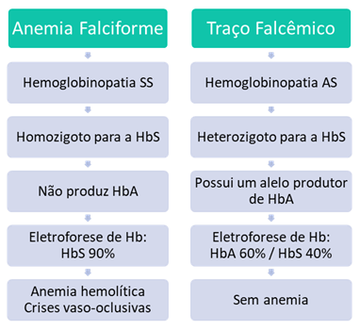

### 2.6.1. Hemostasia (3 questões)

#### 2.6.1.1. Hemostasia Secundária (2 questões)

##### 2.6.1.1.1. Principais doenças (1 questão)

**361. (QR.400203093, 2022, SP - UNIVERSIDADE DE SÃO PAULO - USP (HOSPITAL DAS CLÍNICAS DA FACULDADE DE MEDICINA DA USP - HC). Dificuldade: MÉDIO).** Mulher de 38 anos, sem comorbidades, teve segundo parto cesáreo há 65 dias sem intercorrências. Há dois dias refere dor em face medial da coxa direita, com piora à extensão e parestesia em face anterior da coxa. Procurou atendimento e recebeu analgesia parenteral. No dia seguinte, notou equimose espontânea em braço esquerdo e hematoma no local da punção venosa. Nega antecedentes familiares para doenças hemorrágicas. Exame clínico: descorada +/4+, hematoma em fossa antecubital direita, hematoma subcutâneo em braço esquerdo, membros inferiores sem empastamento de panturrilhas, posição antálgica em flexo de quadril. Nodulação de aproximadamente 3 cm, com discreto aumento de temperatura, dolorosa à palpação, em região proximal e medial da coxa direita. O diagnóstico provável e o exame a ser realizado para diagnosticar o quadro álgico da paciente é:

A) Anticorpos anti-fator VIII; tomografia de abdome e pelve.

B) Doença de von Willebrand; doppler venoso de membro inferior.

C) Tromboembolismo venoso; doppler venoso de membro inferior.

D) Síndrome de anticorpo antifosfolípide; tomografia de abdome e pelve.

**------ COMENTÁRIO ------**

**Gabarito: A - Anticorpos anti-fator VIII; tomografia de abdome e pelve.**

Paciente com equimoses espontâneas, hematoma no local da punção venosa e dor na coxa com hematoma. 🩸

Conceito importante: Hematomas profundos (muscular, articular) ➡️ distúrbio da hemostasia SECUNDÁRIA.

Esses achados, somados ao pós-parto, sugerem coagulopatia adquirida. O diagnóstico mais provável é distúrbio adquirido da coagulação por anticorpos anti-fator VIII.

Vamos entender melhor! 🤓

A hemofilia A adquirida (inibidor do fator VIII adquirido) é a coagulopatia adquirida mais comum por inibição dos fatores de coagulação. Cerca de 50% dos casos têm condições associadas (neoplasias, doenças autoimunes ou pós-parto).

A maioria dos pacientes apresenta sangramento (subcutâneo, retroperitoneal, intramuscular) e tempo de tromboplastina parcial ativada (aPTT) prolongado. Hemartroses são raras. Na história, o paciente nunca teve sangramentos antes, diferente da hemofilia A hereditária. O aparecimento súbito de grandes hematomas ou equimoses em um indivíduo mais velho, sem trauma ou distúrbio hemorrágico conhecido, deve levantar suspeita de hemofilia A adquirida.

O sangramento subcutâneo é o achado mais comum (80% dos casos). Sangramento visceral (hematomas retroperitoneais ou musculares) também é comum. Hemartroses, comuns na hemofilia A e B, são raras com inibidores de fatores adquiridos. O sangramento é grave, sendo uma emergência médica.

Próximo passo: identificar se o aPTT prolongado é devido a um inibidor. 🧪

• Estudo de mistura: Mistura-se plasma do paciente com plasma controle (50:50) e repete-se o aPTT.  
  
Se o aPTT permanecer prolongado ➡️ inibidor presente.  
Se o aPTT normalizar ➡️ não há inibidor.

• Se o estudo de mistura não corrigir o aPTT, adiciona-se fosfolipídio ao plasma misturado.  
  
Correção do aPTT ➡️ anticorpos antifosfolipídicos (associados à trombose).  
Se o aPTT não corrigir, dosar o inibidor do fator VIII e quantificar seu título.  
Se a atividade do fator VIII for normal, dosar outros fatores (IX, XI e XII).

Características que não são consistentes com hemofilia A adquirida:

• História familiar de hemofilia.

• Distúrbio hemorrágico crônico desde a infância ou jovem adulto.

• História de trombose.

• Teste de coagulação normal.

• Atividade do fator von Willebrand (VWF) baixa.

Tratamento:

• Sangramento ativo: "Terapias de desvio" (ativam a coagulação por outros fatores): fator VII ativado recombinante (rFVIIa) ou complexo de protrombina ativado (FEIBA). Emicizumab ou fator VIII suíno (se disponíveis).

• Imunossupressão:  
  
Inibidor de alto título (≥5 BU): glicocorticoide + ciclofosfamida ou rituximabe.  
Inibidor de baixo título (<5 BU): prednisona isolada. Observação pode ser uma opção.

Agora, vamos às Questões MED! 🧠

##### 2.6.1.1.3. Adquirida X hereditária (1 questão)

**362. (QR.400203093, 2022, SP - UNIVERSIDADE DE SÃO PAULO - USP (HOSPITAL DAS CLÍNICAS DA FACULDADE DE MEDICINA DA USP - HC). Dificuldade: MÉDIO).** Mulher de 38 anos, sem comorbidades, teve segundo parto cesáreo há 65 dias sem intercorrências. Há dois dias refere dor em face medial da coxa direita, com piora à extensão e parestesia em face anterior da coxa. Procurou atendimento e recebeu analgesia parenteral. No dia seguinte, notou equimose espontânea em braço esquerdo e hematoma no local da punção venosa. Nega antecedentes familiares para doenças hemorrágicas. Exame clínico: descorada +/4+, hematoma em fossa antecubital direita, hematoma subcutâneo em braço esquerdo, membros inferiores sem empastamento de panturrilhas, posição antálgica em flexo de quadril. Nodulação de aproximadamente 3 cm, com discreto aumento de temperatura, dolorosa à palpação, em região proximal e medial da coxa direita. O diagnóstico provável e o exame a ser realizado para diagnosticar o quadro álgico da paciente é:

A) Anticorpos anti-fator VIII; tomografia de abdome e pelve.

B) Doença de von Willebrand; doppler venoso de membro inferior.

C) Tromboembolismo venoso; doppler venoso de membro inferior.

D) Síndrome de anticorpo antifosfolípide; tomografia de abdome e pelve.

**------ COMENTÁRIO ------**

**Gabarito: A - Anticorpos anti-fator VIII; tomografia de abdome e pelve.**

Paciente com equimoses espontâneas, hematoma no local da punção venosa e dor na coxa com hematoma. 🩸

Conceito importante: Hematomas profundos (muscular, articular) ➡️ distúrbio da hemostasia SECUNDÁRIA.

Esses achados, somados ao pós-parto, sugerem coagulopatia adquirida. O diagnóstico mais provável é distúrbio adquirido da coagulação por anticorpos anti-fator VIII.

Vamos entender melhor! 🤓

A hemofilia A adquirida (inibidor do fator VIII adquirido) é a coagulopatia adquirida mais comum por inibição dos fatores de coagulação. Cerca de 50% dos casos têm condições associadas (neoplasias, doenças autoimunes ou pós-parto).

A maioria dos pacientes apresenta sangramento (subcutâneo, retroperitoneal, intramuscular) e tempo de tromboplastina parcial ativada (aPTT) prolongado. Hemartroses são raras. Na história, o paciente nunca teve sangramentos antes, diferente da hemofilia A hereditária. O aparecimento súbito de grandes hematomas ou equimoses em um indivíduo mais velho, sem trauma ou distúrbio hemorrágico conhecido, deve levantar suspeita de hemofilia A adquirida.

O sangramento subcutâneo é o achado mais comum (80% dos casos). Sangramento visceral (hematomas retroperitoneais ou musculares) também é comum. Hemartroses, comuns na hemofilia A e B, são raras com inibidores de fatores adquiridos. O sangramento é grave, sendo uma emergência médica.

Próximo passo: identificar se o aPTT prolongado é devido a um inibidor. 🧪

• Estudo de mistura: Mistura-se plasma do paciente com plasma controle (50:50) e repete-se o aPTT.  
  
Se o aPTT permanecer prolongado ➡️ inibidor presente.  
Se o aPTT normalizar ➡️ não há inibidor.

• Se o estudo de mistura não corrigir o aPTT, adiciona-se fosfolipídio ao plasma misturado.  
  
Correção do aPTT ➡️ anticorpos antifosfolipídicos (associados à trombose).  
Se o aPTT não corrigir, dosar o inibidor do fator VIII e quantificar seu título.  
Se a atividade do fator VIII for normal, dosar outros fatores (IX, XI e XII).

Características que não são consistentes com hemofilia A adquirida:

• História familiar de hemofilia.

• Distúrbio hemorrágico crônico desde a infância ou jovem adulto.

• História de trombose.

• Teste de coagulação normal.

• Atividade do fator von Willebrand (VWF) baixa.

Tratamento:

• Sangramento ativo: "Terapias de desvio" (ativam a coagulação por outros fatores): fator VII ativado recombinante (rFVIIa) ou complexo de protrombina ativado (FEIBA). Emicizumab ou fator VIII suíno (se disponíveis).

• Imunossupressão:  
  
Inibidor de alto título (≥5 BU): glicocorticoide + ciclofosfamida ou rituximabe.  
Inibidor de baixo título (<5 BU): prednisona isolada. Observação pode ser uma opção.

Agora, vamos às Questões MED! 🧠

#### 2.6.1.3. Hemostasia primária (1 questão)

##### 2.6.1.3.1. Púrpura trombocitopênica imunológica (PTI) (1 questão)

###### 2.6.1.3.1.1. Tratamento da púrpura trombocitopênica imunológica (PTI) (1 questão)

**363. (QR.400176588, 2022, REVALIDA NACIONAL - INSTITUTO NACIONAL DE ESTUDOS E PESQUISAS EDUCACIONAIS ANÍSIO TEIXEIRA (INEP). Dificuldade: MÉDIO).** Um menino com 5 anos de idade, acompanhado da mãe, é atendido em unidade de saúde. A mãe relata o aparecimento abrupto de manchas arroxeadas indolores nos membros inferiores da criança há 2 dias, sem outras queixas. Há 1 mês, conta que o filho apresentou quadro de resfriado comum, para o qual fez uso somente de soro fisiológico para lavagem nasal. Nega uso recente de medicamentos ou antecedentes familiares relevantes. Ao exame clínico, o menino apresenta regular estado geral, corado, hidratado, anictérico, acianótico, afebril e eupneico; baço palpável ao nível de rebordo costal esquerdo, presença de petéquias e equimoses indolores em membros inferiores. Exame de Fundo de Olho sem sinais de sangramento. Sem evidência de outros sangramentos ou outros achados clínicos relevantes. Os exames laboratoriais iniciais evidenciaram hemoglobina de 12,3 g/dL (valor de referência [VR]: 12,6 g/dL); hematócrito de 38% (VR: 37%); contagem de 5.700 leucócitos/mm³ (VR: 5.000-15.000/mm³), com 37% de segmentados, 44% de linfócitos, 1% de monócitos e contagem de plaquetas de 64.000/mm³ (VR: 150.000-450.000/mm³). Coagulograma com um tempo de tromboplastina de 12,5 segundos (VR: 10-14 segundos), 100% de atividade de protrombina e um tempo de tromboplastina ativada de 31 segundos (VR: 25-36 segundos). Considerando a principal hipótese diagnóstica para esse caso, qual deve ser a conduta terapêutica inicial?

A) Terapia com corticosteroide.

B) Internação para esplenectomia.

C) Observação clínica ambulatorial.

D) Administração de imunoglobulina.

**------ COMENTÁRIO ------**

**Gabarito: C - Observação clínica ambulatorial.**

Olá Estudante! 👋

A criança do enunciado apresenta:

• Manchas arroxeadas na pele (petéquias e equimoses) 🟣

• Histórico recente de resfriado 🤧

• Exames: contagem de plaquetas baixa (64.000/mm³) 📉

• Tempo de Protrombina (AP) e Tempo de Tromboplastina Parcial Ativada (TTPA) normais ✅

Este quadro sugere púrpura trombocitopênica imune (PTI).

A PTI é uma doença autoimune, onde o corpo produz anticorpos que atacam as plaquetas, diminuindo sua vida útil (normalmente de 7 a 10 dias). É comum em todas as idades.

• Geralmente, as plaquetas estão abaixo de 100.000/mm³.

• A trombocitopenia pode ser leve (plaquetas acima de 70.000), mas no diagnóstico, a média é de 25 a 30.000/mm³.

• O restante do hemograma costuma ser normal, sem anemia ou leucopenia.

• Em crianças, a melhora espontânea ocorre em 90% dos casos.

Na maioria das vezes, a PTI surge após uma vacinação ou infecção viral (geralmente respiratória). A queda nas plaquetas ocorre de 1 a 3 semanas após o evento, durando cerca de 2 a 6 semanas.

A PTI é um diagnóstico que exclui outras condições que causam baixa de plaquetas.

Tratamento:

• Se não houver sangramento, não é necessário tratamento específico, especialmente em crianças (mais de 80% se recuperam em 3 a 6 meses).

• O tratamento é indicado em casos de sangramento ativo ou alto risco de sangramento.

• Níveis de plaquetas abaixo de 20.000 a 30.000/mm³ (dependendo da referência) também indicam tratamento.

Medidas gerais:

• Evitar traumas, injeções intramusculares e medicamentos que afetam as plaquetas.

Tratamento principal:

• Corticoides (prednisona é a escolha mais comum, 1mg/kg/dia, com redução gradual em 4 a 6 semanas).

• Outras opções: metilprednisolona e dexametasona.

• Imunoglobulina humana ou imunoglobulina anti-D (mais cara, endovenosa, eficácia semelhante aos corticoides, ação rápida, útil em sangramentos ativos ou em pacientes com efeitos colaterais dos corticoides).

### 2.6.2. Leucemias (2 questões)

#### 2.6.2.2. Leucemias agudas (2 questões)

##### 2.6.2.2.2. Leucemia linfoide aguda (LLA) (2 questões)

###### 2.6.2.2.2.1. Diagnóstico da leucemia linfoide aguda (LLA) (1 questão)

**364. (QR.400182093, 2023, SP - UNIVERSIDADE DE SÃO PAULO - USP (HOSPITAL DAS CLÍNICAS DA FACULDADE DE MEDICINA DE RIBEIRÃO PRETO DA USP). Dificuldade: FÁCIL).** Menino de 8 anos, previamente hígido, apresenta quadro de dor intensa nos joelhos e tornozelos, que o impede de caminhar. Refere que o quadro iniciou há 30 dias, com piora progressiva. A dor é pior no período noturno e o acorda algumas vezes durante a noite. Nega traumas ou infecções recentes, Perdeu 2 quilos no período. Ao exame físico: regular estado geral, fácies de dor, adenomegalia cervical e inguinal com gânglios de até 2 cm, bilaterais, não coalescentes, de consistência fibroelástica. Dor intensa e limitação à movimentação de joelhos e tornozelos, sem edema ou outras alterações. Exames complementares iniciais: Hb; 10 g/dL, GB: 3.200/mm³ (20% neutrófilos, 80% linfócitos), plaquetas: 240.000/mm³, VHS 50 mm/1 hora, proteina C reativa 7 mg/dl (VR: abaixo de 0,5 mg/dl). Com relação à principal hipótese diagnóstica, qual o exame a ser solicitado nesse momento?

A) Ecocardiograma.

B) Anticorpo antinuclear.

C) Análise de líquido sinovial.

D) Mielograma.

**------ COMENTÁRIO ------**

**Gabarito: D - Mielograma.**

GABARITO: ALTERNATIVA D

Reconhecer esse quadro é crucial na prática clínica, e as Questões MED frequentemente abordam esse tema. Observe que temos uma criança com sintomas não específicos como 😟 perda de peso e 🦴 dor óssea. Já devemos ficar mais atentos quando o paciente apresenta 🔎 linfoadenomegalias difusas. No entanto, é o hemograma que nos ajuda a suspeitar do diagnóstico.

Vemos que o paciente tem anemia, mas o leucograma surpreende: apesar de uma contagem de leucócitos pouco alterada (valor de referência entre 5.000 e 10.000), o diferencial chama a atenção, com a presença de grande ⬆️ linfocitose (80% de linfócitos). Crianças com linfocitose sempre devem levantar a possibilidade de LLA, a leucemia linfoblástica aguda!

A LLA é a neoplasia mais comum em crianças. Nesta condição, surge um 🧬 clone neoplásico de células precursoras linfoides com um bloqueio de maturação, ou seja, incapaz de completar a diferenciação normal, permanecendo na forma de linfoblastos. Esses blastos começam a proliferar na medula óssea, impedindo a hematopoiese normal, causando 🩸 anemia, 🛡️ neutropenia e 🩹 plaquetopenia.

Além de ocupar a medula óssea, os blastos linfoides podem cair na circulação, causando a linfocitose que vemos no caso. Eventualmente, os blastos podem ser confundidos com linfócitos normais. As células neoplásicas também invadem órgãos e tecidos, explicando as 🔎 linfoadenomegalias e 🦴 dor óssea. Todo esse quadro clínico da LLA está resumido na imagem abaixo:

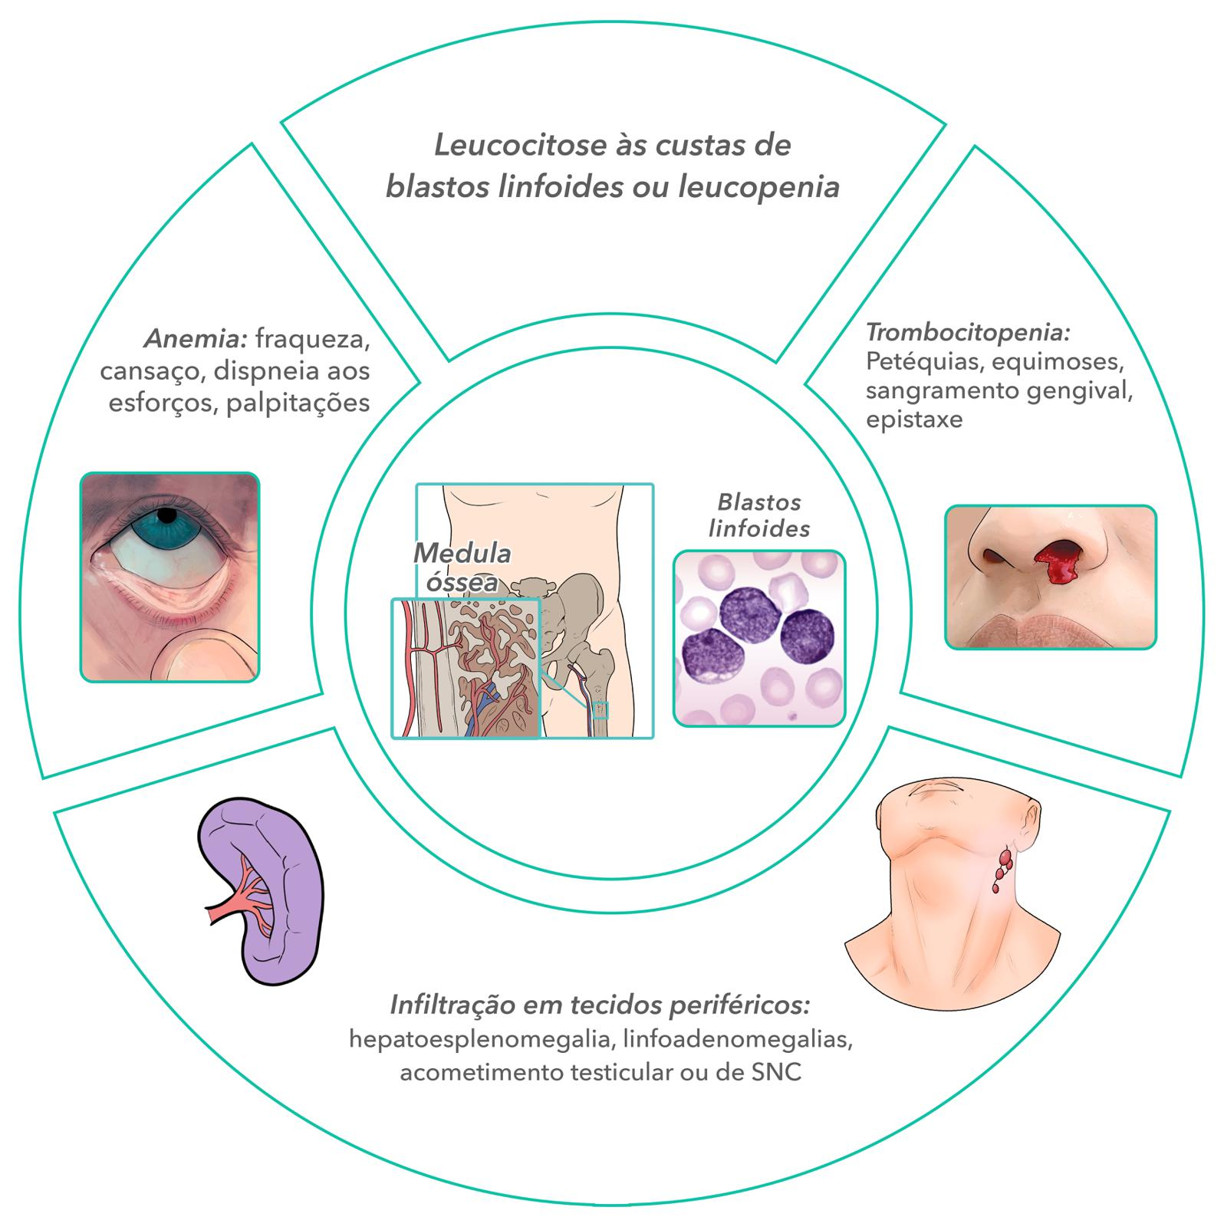

Diante da suspeita de LLA, o exame de escolha para investigação é o mielograma!

###### 2.6.2.2.2.2. Quadro clínico da leucemia linfoide aguda (LLA) (1 questão)

**365. (QR.400182093, 2023, SP - UNIVERSIDADE DE SÃO PAULO - USP (HOSPITAL DAS CLÍNICAS DA FACULDADE DE MEDICINA DE RIBEIRÃO PRETO DA USP). Dificuldade: FÁCIL).** Menino de 8 anos, previamente hígido, apresenta quadro de dor intensa nos joelhos e tornozelos, que o impede de caminhar. Refere que o quadro iniciou há 30 dias, com piora progressiva. A dor é pior no período noturno e o acorda algumas vezes durante a noite. Nega traumas ou infecções recentes, Perdeu 2 quilos no período. Ao exame físico: regular estado geral, fácies de dor, adenomegalia cervical e inguinal com gânglios de até 2 cm, bilaterais, não coalescentes, de consistência fibroelástica. Dor intensa e limitação à movimentação de joelhos e tornozelos, sem edema ou outras alterações. Exames complementares iniciais: Hb; 10 g/dL, GB: 3.200/mm³ (20% neutrófilos, 80% linfócitos), plaquetas: 240.000/mm³, VHS 50 mm/1 hora, proteina C reativa 7 mg/dl (VR: abaixo de 0,5 mg/dl). Com relação à principal hipótese diagnóstica, qual o exame a ser solicitado nesse momento?

A) Ecocardiograma.

B) Anticorpo antinuclear.

C) Análise de líquido sinovial.

D) Mielograma.

**------ COMENTÁRIO ------**

**Gabarito: D - Mielograma.**

GABARITO: ALTERNATIVA D

Reconhecer esse quadro é crucial na prática clínica, e as Questões MED frequentemente abordam esse tema. Observe que temos uma criança com sintomas não específicos como 😟 perda de peso e 🦴 dor óssea. Já devemos ficar mais atentos quando o paciente apresenta 🔎 linfoadenomegalias difusas. No entanto, é o hemograma que nos ajuda a suspeitar do diagnóstico.

Vemos que o paciente tem anemia, mas o leucograma surpreende: apesar de uma contagem de leucócitos pouco alterada (valor de referência entre 5.000 e 10.000), o diferencial chama a atenção, com a presença de grande ⬆️ linfocitose (80% de linfócitos). Crianças com linfocitose sempre devem levantar a possibilidade de LLA, a leucemia linfoblástica aguda!

A LLA é a neoplasia mais comum em crianças. Nesta condição, surge um 🧬 clone neoplásico de células precursoras linfoides com um bloqueio de maturação, ou seja, incapaz de completar a diferenciação normal, permanecendo na forma de linfoblastos. Esses blastos começam a proliferar na medula óssea, impedindo a hematopoiese normal, causando 🩸 anemia, 🛡️ neutropenia e 🩹 plaquetopenia.

Além de ocupar a medula óssea, os blastos linfoides podem cair na circulação, causando a linfocitose que vemos no caso. Eventualmente, os blastos podem ser confundidos com linfócitos normais. As células neoplásicas também invadem órgãos e tecidos, explicando as 🔎 linfoadenomegalias e 🦴 dor óssea. Todo esse quadro clínico da LLA está resumido na imagem abaixo:



Diante da suspeita de LLA, o exame de escolha para investigação é o mielograma!

### 2.6.4. Anemias microcíticas (2 questões)

#### 2.6.4.1. Anemia ferropriva (1 questão)

##### 2.6.4.1.4. Avaliação laboratorial do ferro (1 questão)

**366. (QR.400208772, 2024, SP - UNIVERSIDADE DE SÃO PAULO - USP (HOSPITAL DAS CLÍNICAS DA FACULDADE DE MEDICINA DE RIBEIRÃO PRETO DA USP). Dificuldade: FÁCIL).** Homem, 65 anos, realizou hemograma completo para investigação de fraqueza generalizada. Hb: 7,6 g/dL (VN:13,9-17,7); VCM: 72 fL (VN:80,1- 95,3); HCM: 21 pg (VN:27,6- 33,2); RDW: 19% (VN:11,5-14,7); Gb: 5.300/uL (VN:3.800-10.300) e Plaquetas: 742.000/uL (VN:166.000-389.000). Qual é o exame mais indicado?

A) Dosagem da ferritina.

B) Avaliação da medula óssea.

C) Pesquisa da mutação JAK2V617F

D) Eletroforese de hemoglobina.

**------ COMENTÁRIO ------**

**Gabarito: A - Dosagem da ferritina.**

As questões sobre o diagnóstico diferencial das anemias microcíticas são muito importantes para as provas de residência. 🧑‍⚕️

Lembre-se: nessas condições, há diminuição da hemoglobina (anemia) e das hemácias (microcitose, com VCM baixo).

As principais anemias microcíticas são:

• Anemia ferropriva 🩸

• Anemia de doença crônica

• Talassemia

• Anemia sideroblástica

O RDW (índice de anisocitose, que mede a variação do tamanho das hemácias) ajuda a diferenciá-las.

• Na anemia ferropriva e na anemia sideroblástica, o RDW é alto.

• Na anemia de doença crônica e nas talassemias, o RDW é normal.

Se o RDW estiver alto, as principais hipóteses são deficiência de ferro e anemia sideroblástica. 🤔

#### 2.6.4.2. Diagnóstico diferencial das anemias microcíticas (1 questão)

**367. (QR.400208772, 2024, SP - UNIVERSIDADE DE SÃO PAULO - USP (HOSPITAL DAS CLÍNICAS DA FACULDADE DE MEDICINA DE RIBEIRÃO PRETO DA USP). Dificuldade: FÁCIL).** Homem, 65 anos, realizou hemograma completo para investigação de fraqueza generalizada. Hb: 7,6 g/dL (VN:13,9-17,7); VCM: 72 fL (VN:80,1- 95,3); HCM: 21 pg (VN:27,6- 33,2); RDW: 19% (VN:11,5-14,7); Gb: 5.300/uL (VN:3.800-10.300) e Plaquetas: 742.000/uL (VN:166.000-389.000). Qual é o exame mais indicado?

A) Dosagem da ferritina.

B) Avaliação da medula óssea.

C) Pesquisa da mutação JAK2V617F

D) Eletroforese de hemoglobina.

**------ COMENTÁRIO ------**

**Gabarito: A - Dosagem da ferritina.**

As questões sobre o diagnóstico diferencial das anemias microcíticas são muito importantes para as provas de residência. 🧑‍⚕️

Lembre-se: nessas condições, há diminuição da hemoglobina (anemia) e das hemácias (microcitose, com VCM baixo).

As principais anemias microcíticas são:

• Anemia ferropriva 🩸

• Anemia de doença crônica

• Talassemia

• Anemia sideroblástica

O RDW (índice de anisocitose, que mede a variação do tamanho das hemácias) ajuda a diferenciá-las.

• Na anemia ferropriva e na anemia sideroblástica, o RDW é alto.

• Na anemia de doença crônica e nas talassemias, o RDW é normal.

Se o RDW estiver alto, as principais hipóteses são deficiência de ferro e anemia sideroblástica. 🤔

### 2.6.5. Linfomas (2 questões)

#### 2.6.5.3. Diagnóstico dos linfomas (clínico, laboratorial – citogenética e biologia molecular) (2 questões)

**368. (QR.400144841, 2021, RJ - PRONTOBABY - HOSPITAL DA CRIANÇA. Dificuldade: DIFÍCIL).** A linfoadenopatia é uma manifestação comum nas consultas de rotina. Assinale a melhor resposta sobre a avaliação e investigação dessa entidade clínica:

A) A maioria dos linfonodos é palpável no recém-nascido

B) O aumento de linfonodos é causado pela proliferação de elementos linfoides normais ou pela infiltração por células malignas ou fagocíticas

C) A adenopatia generalizada é causada por doença localizada em algum sítio do corpo em até 95% dos casos

D) Caso seja identificada infecção bacteriana, antibióticos de amplo espectro são indicados

**------ COMENTÁRIO ------**

**Gabarito: D - Caso seja identificada infecção bacteriana, antibióticos de amplo espectro são indicados**

Os linfonodos, também conhecidos como nódulos linfáticos, são órgãos importantes do sistema imunológico. 🛡️ Eles atuam como "postos de controle", reconhecendo substâncias estranhas (antígenos) e iniciando uma resposta imune. Estão espalhados pelo corpo ao longo da rede linfática, que ajuda a linfa (líquido que vaza dos vasos sanguíneos) a retornar à circulação.

Às vezes, os linfonodos podem aumentar de tamanho, condição chamada de linfoadenomegalia. ⬆️ Isso pode acontecer por várias razões:

• Reações a infecções em outras partes do corpo. 🦠

• Infecções que afetam diretamente o tecido linfático.

• Invasão dos linfonodos por células cancerosas. ♋

**369. (QR.400194501, 2023, RJ - SECRETARIA MUNICIPAL DE SAÚDE DO RIO DE JANEIRO - SMS RJ. Dificuldade: FÁCIL).** Na abordagem a pacientes com linfonodomegalia na Atenção Primária à Saúde, é correto afirmar que:

A) a biópsia é necessária para confirmar o diagnóstico etiológico e definir o manejo inicial do quadro

B) entre as causas mais comuns de linfonodomegalias localizadas está a linfonodomegalia reacional

C) a investigação com ultrassonografia deve ser solicitada em todos os casos de linfonodomegalia localizada para a pesquisa de neoplasias

D) linfonodomegalia localizada em cadeia supraclavicular pode ser observada por até quatro semanas até resolução espontânea, antes de se iniciar investigação etiológica

**------ COMENTÁRIO ------**

**Gabarito: B - entre as causas mais comuns de linfonodomegalias localizadas está a linfonodomegalia reacional**

Linfonodos Aumentados: O Que Você Precisa Saber 🩺

Linfonodos aumentados são achados comuns em exames físicos e podem indicar diversas condições:

• Reação a infecções: Como mononucleose.

• Infiltração por infecções: Como tuberculose.

• Infiltração por doenças neoplásicas: Câncer.

Linfoadenomegalia Reacional:

• Geralmente, não requer tratamento específico além de acompanhamento clínico até a melhora.

Suspeita de Malignidade: ⚠️

• Se houver suspeita de câncer, é crucial investigar com biópsia excisional do linfonodo para análise.

Características Suspeitas de Linfonodos Neoplásicos:

• Tempo de evolução: Mais de 2 a 3 semanas.

• Tamanho: Maior que 2 a 3 cm.

• Localização: Cadeias supraclaviculares ou epitrocleares.

• Consistência: Endurecida ou pétrea.

• Aderência: Aos tecidos profundos.

### 2.6.8. Gamopatias monoclonais (1 questão)

**370. (QR.400166369, 2022, GO - UNIVERSIDADE FEDERAL DE GOIÁS - UFG (HOSPITAL DAS CLÍNICAS DE GOIÁS - HC). Dificuldade: MÉDIO).** Qual dessas doenças não faz parte do grupo de gamopatias monoclonais?

A) Síndrome POEMS.

B) Agamaglobulinemia ligada ao X.

C) Amiloidose de cadeias leves.

D) Macroglogulinemia de Waldenström.

**------ COMENTÁRIO ------**

**Gabarito: B - Agamaglobulinemia ligada ao X.**

Para responder à questão, vamos revisar os critérios diagnósticos da gamopatia monoclonal (pacientes com pelo menos um pico monoclonal):

Mieloma Múltiplo 🦴🩸

• Presença de pelo menos 10% de plasmócitos clonais na medula óssea.  
  
E pelo menos um dos critérios do mnemônico CRAB:  
  
Cálcio ≥ 11 g/dL  
Rim: creatinina > 2 g/dL ou clearance < 40 mL/min  
Anemia: hemoglobina < 10 mg/dL ou 2 mg/dL abaixo do normal  
Bone (osso): uma ou mais lesões líticas em raio X, TC ou PET/CT

• OU a presença de algum destes biomarcadores (fecha o diagnóstico, mesmo sem CRAB):  
  
Plasmócitos monoclonais na medula óssea ≥ 60%  
Relação entre cadeia leve afetada e não afetada ≥ 100  
Mais de uma lesão focal ≥ 5mm na ressonância magnética

Mieloma Múltiplo Indolente (Smoldering) ou Mieloma Múltiplo Assintomático 😴

• Pico monoclonal sérico ≥ 3 g/dL OU pico monoclonal urinário ≥ 500 mg/24h

• Plasmócitos monoclonais na medula óssea entre 10% e 60%, sem CRAB.

Gamopatia Monoclonal de Significado Indeterminado (GMSI) 🤔

• Pico monoclonal sérico < 3 g/dL OU pico monoclonal urinário < 500 mg/24h

• Plasmócitos monoclonais na medula óssea < 10%, sem CRAB.

### 2.6.11. Hemoglobinopatias (5 questões)

#### 2.6.11.1. Anemia falciforme (5 questões)

##### 2.6.11.1.1. Fisiopatologia da anemia falciforme (3 questões)

###### 2.6.11.1.1.1. Herança genética das hemoglobinopatias S (1 questão)

**371. (QR.400218416, 2024, REVALIDA NACIONAL - INSTITUTO NACIONAL DE ESTUDOS E PESQUISAS EDUCACIONAIS ANÍSIO TEIXEIRA (INEP). Dificuldade: FÁCIL).** Os pais de um recém-nascido comparecem extremamente nervosos à primeira consulta de puericultura. O menino é o primeiro filho do casal, tem 27 dias de vida e está sendo alimentado exclusivamente com leite materno. Os pais trazem o teste de triagem neonatal de seu bebê com resultado de presença de traço falciforme. Informam que o parto foi cesáreo por opção, pois a mãe iniciou o pré-natal tardiamente. Além disso, relatam que houve internação de 2 dias para realização de fototerapia no neném devido à icterícia. Ao exame físico, a criança apresenta-se eutrófica. Considerando-se essas informações, qual é a conduta inicial adequada para esse caso?

A) Solicitar eletroforese de hemoglobina.

B) Solicitar o teste de falcização e de solubilidade.

C) Refazer o teste de triagem neonatal imediatamente.

D) Tranquilizar os pais, uma vez que se trata de heterozigose.

**------ COMENTÁRIO ------**

**Gabarito: D - Tranquilizar os pais, uma vez que se trata de heterozigose.**

Questão que aceita duas respostas corretas e deveria ter sido anulada, Estudante. 👶 Temos uma criança com triagem neonatal (teste do pezinho) indicando traço falciforme. Essa condição ocorre quando há heterozigose para a mutação da hemoglobina S (HbS), ou seja, o indivíduo tem um alelo mutado e um normal. Mas, o que é a HbS? 🤔

A HbS é uma hemoglobina anormal, causada por uma mutação que troca o ácido glutâmico pela valina no sexto aminoácido da cadeia de betaglobina. Essa alteração faz com que as moléculas de hemoglobina se unam, formando fibras insolúveis (polímeros) dentro das hemácias. Essa polimerização da HbS muda o formato da membrana das hemácias, criando os drepanócitos, as células em forma de foice. Como são menos flexíveis, os drepanócitos se rompem mais cedo (hemólise) e bloqueiam os vasos sanguíneos menores, causando as crises vaso-oclusivas características da anemia falciforme. A fisiopatologia está resumida abaixo:

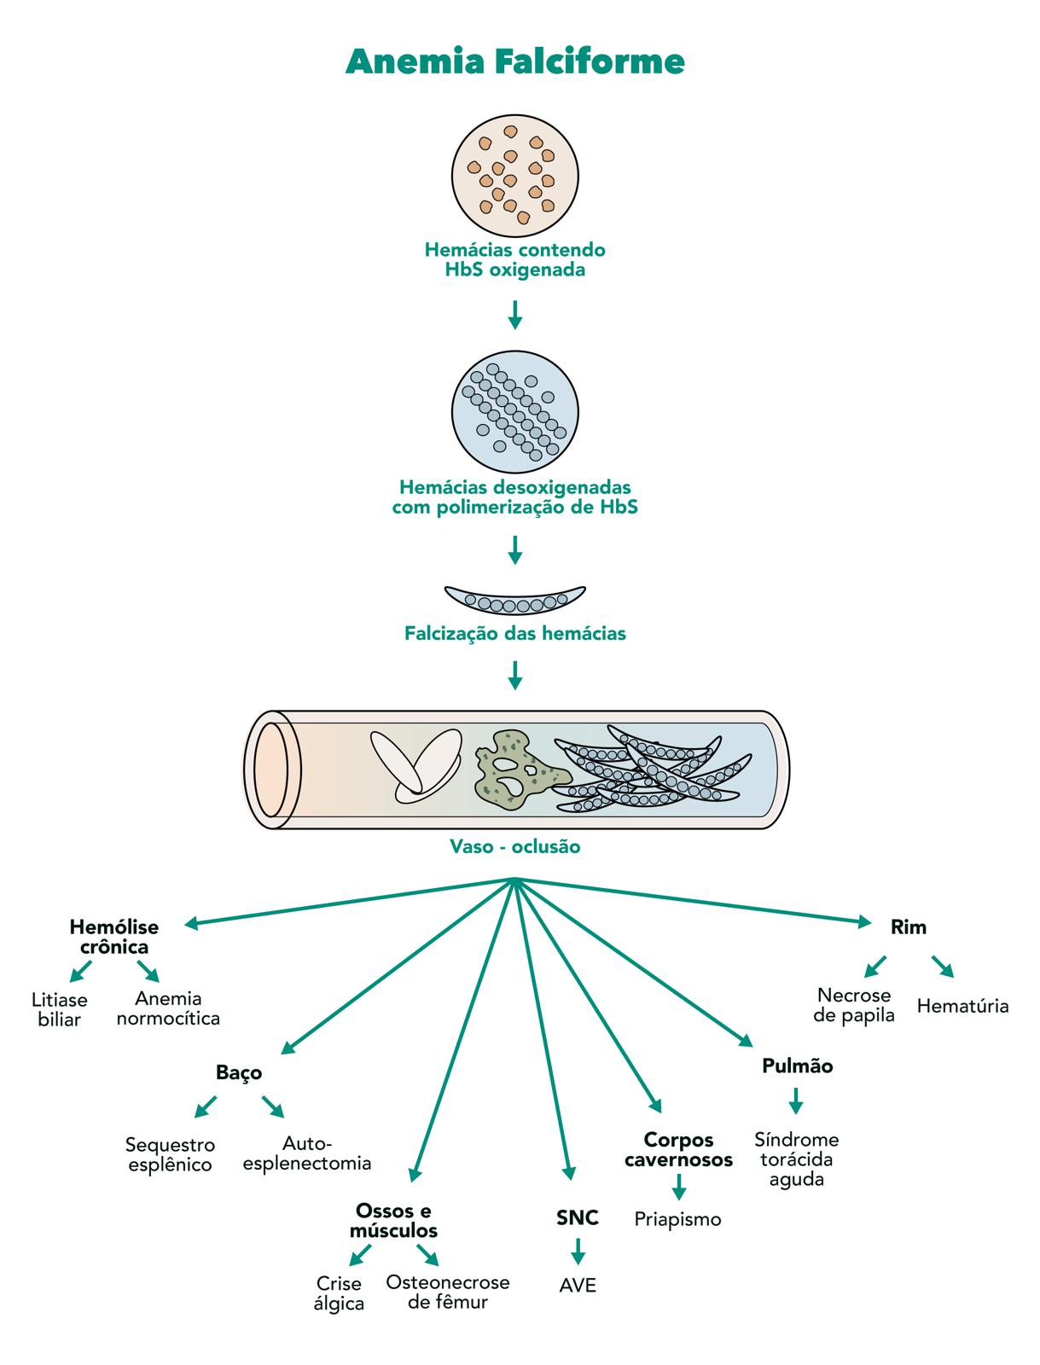

A formação dos drepanócitos (falcização) só acontece com altas concentrações de HbS, como em indivíduos homozigotos, que têm os dois alelos da betaglobina mutados para HbS. Esses são os que têm anemia falciforme. Já os indivíduos com traço falciforme possuem um alelo normal, produzindo HbS e HbA normal, o que impede a falcização. Por isso, quem tem traço falciforme não apresenta falcização e é assintomático! O esquema abaixo resume o processo:



Com isso em mente, veja as alternativas:

###### 2.6.11.1.1.2. Traço falcêmico (2 questões)

**372. (QR.400218416, 2024, REVALIDA NACIONAL - INSTITUTO NACIONAL DE ESTUDOS E PESQUISAS EDUCACIONAIS ANÍSIO TEIXEIRA (INEP). Dificuldade: FÁCIL).** Os pais de um recém-nascido comparecem extremamente nervosos à primeira consulta de puericultura. O menino é o primeiro filho do casal, tem 27 dias de vida e está sendo alimentado exclusivamente com leite materno. Os pais trazem o teste de triagem neonatal de seu bebê com resultado de presença de traço falciforme. Informam que o parto foi cesáreo por opção, pois a mãe iniciou o pré-natal tardiamente. Além disso, relatam que houve internação de 2 dias para realização de fototerapia no neném devido à icterícia. Ao exame físico, a criança apresenta-se eutrófica. Considerando-se essas informações, qual é a conduta inicial adequada para esse caso?

A) Solicitar eletroforese de hemoglobina.

B) Solicitar o teste de falcização e de solubilidade.

C) Refazer o teste de triagem neonatal imediatamente.

D) Tranquilizar os pais, uma vez que se trata de heterozigose.

**------ COMENTÁRIO ------**

**Gabarito: D - Tranquilizar os pais, uma vez que se trata de heterozigose.**

Questão que aceita duas respostas corretas e deveria ter sido anulada, Estudante. 👶 Temos uma criança com triagem neonatal (teste do pezinho) indicando traço falciforme. Essa condição ocorre quando há heterozigose para a mutação da hemoglobina S (HbS), ou seja, o indivíduo tem um alelo mutado e um normal. Mas, o que é a HbS? 🤔

A HbS é uma hemoglobina anormal, causada por uma mutação que troca o ácido glutâmico pela valina no sexto aminoácido da cadeia de betaglobina. Essa alteração faz com que as moléculas de hemoglobina se unam, formando fibras insolúveis (polímeros) dentro das hemácias. Essa polimerização da HbS muda o formato da membrana das hemácias, criando os drepanócitos, as células em forma de foice. Como são menos flexíveis, os drepanócitos se rompem mais cedo (hemólise) e bloqueiam os vasos sanguíneos menores, causando as crises vaso-oclusivas características da anemia falciforme. A fisiopatologia está resumida abaixo:



A formação dos drepanócitos (falcização) só acontece com altas concentrações de HbS, como em indivíduos homozigotos, que têm os dois alelos da betaglobina mutados para HbS. Esses são os que têm anemia falciforme. Já os indivíduos com traço falciforme possuem um alelo normal, produzindo HbS e HbA normal, o que impede a falcização. Por isso, quem tem traço falciforme não apresenta falcização e é assintomático! O esquema abaixo resume o processo:



Com isso em mente, veja as alternativas:

**373. (QR.400033175, 2020, MG - PROCESSO SELETIVO UNIFICADO - PSU MG. Dificuldade: FÁCIL).** Gestante de 21 anos, primigesta, comparece à UBS acompanhada do parceiro para 2ª consulta de pré-natal. Idade gestacional de 14 semanas pela DUM, concordante com US realizado há uma semana. Na 1ª consulta realizou teste rápido para sífilis, HIV, hepatite B e hepatite C, todos negativos. Resultado de exames realizados há 20 dias: Hemograma: Hb 11,3g/dL; Hct 34,2%; VCM 85fL; Leucócitos totais 10.000/mm³; Plaquetas 340.000/mm³; Glicemia de Jejum: 72mg/dL; Sorologia para toxoplasmose: IgG positiva e IgM negativa; Urocultura sem crescimento bacteriano; Grupo sanguíneo A / Fator Rh positivo; Eletroforese de hemoglobina: padrão AS; Assinale a alternativa que apresenta o diagnóstico e a conduta MAIS ADEQUADOS.

A) Doença falciforme - encaminhar para acompanhamento na atenção especializada

B) Doença falciforme - manter acompanhamento apenas na atenção básica

C) Traço falciforme - encaminhar para acompanhamento na atenção especializada

D) Traço falciforme - manter acompanhamento apenas na atenção básica

**------ COMENTÁRIO ------**

**Gabarito: D - Traço falciforme - manter acompanhamento apenas na atenção básica**

Nossa paciente apresenta exames normais, Estudante! 👩‍⚕️

• O hemograma é normal, com níveis de hemoglobina acima de 11g/dL (considerado normal para gestantes, em comparação com 12g/dL para mulheres não grávidas).

• As sorologias são negativas, exceto IgG para toxo, indicando contato prévio.

• A paciente é Rh positivo, descartando doença hemolítica perinatal.

O único ponto de atenção é a eletroforese de hemoglobinas, que avalia os tipos de hemoglobina no sangue. Normalmente, adultos têm:

• 97% HbA

• 2% HbA2

• 1% HbF

No caso da paciente, foram detectadas HbA e HbS. Isso indica uma hemoglobina anormal (HbS), resultado de uma mutação. 🧬

A presença de HbS está associada à anemia falciforme, mas a paciente não possui essa condição. Pacientes com anemia falciforme são homozigotos (possuem dois genes mutados para HbS), enquanto nossa paciente produz HbA também.

Provavelmente, trata-se de traço falcêmico: um paciente heterozigoto (um gene normal e um mutante). Esses indivíduos produzem HbA e HbS, sendo protegidos dos efeitos deletérios da hemoglobina anormal e, portanto, assintomáticos. Nenhuma conduta específica é necessária.



##### 2.6.11.1.3. Quadro clínico da anemia falciforme (2 questões)

###### 2.6.11.1.3.1. Complicações agudas da anemia falciforme (2 questões)

2.6.11.1.3.1.1. Crises álgicas (1 questão)

2.6.11.1.3.1.1.2. Manejo das crises álgicas (1 questão)

**374. (QR.400184066, 2023, SP - UNIVERSIDADE DE SÃO PAULO - USP (HOSPITAL DAS CLÍNICAS DA FACULDADE DE MEDICINA DA USP - HC). Dificuldade: FÁCIL).** Paciente de 9 anos, sexo masculino, asmático e portador de anemia falciforme, está internado na enfermaria da pediatria devido ao quadro de exacerbação asmática, associada à infecção das vias aéreas superiores. Na admissão, apresentava sibilos difusos, saturação 92% em ar ambiente, desconforto respiratório leve/moderado, com exame de imagem normal. No segundo dia de internação hospitalar, o paciente começou a se queixar de piora da falta de ar, dor em membros inferiores e na região torácica, de forte intensidade (nota 9/10 na escala numérica de dor). Sem febre ou outros sintomas associados. Ao exame clínico, encontra-se hidratado, descorado 2+, com saturação de 92% em Venturi 50%, FC: 90 bpm, FR: 32 irpm, PA: 96x50 mmHg; apresenta desconforto moderado com ausculta mantida em relação ao último exame. Sem febre associada. Frente aos novos sintomas apresentados, qual a conduta indicada para o paciente acima?

A) Iniciar opioide; reavaliar necessidade de nova dose em 30 minutos; repetir exame de imagem pulmonar.

B) Iniciar analgésico simples paracetamol/dipirona; reavaliar resposta após 1–2 horas; não repetir exame de imagem pulmonar.

C) Iniciar anti-inflamatório não hormonal; reavaliar resposta após 30 minutos; não repetir exame de imagem pulmonar.

D) Iniciar metadona e evitar opioide; repetir exame de imagem pulmonar.

**------ COMENTÁRIO ------**

**Gabarito: A - Iniciar opioide; reavaliar necessidade de nova dose em 30 minutos; repetir exame de imagem pulmonar.**

🚨 Atenção, Estudante! 🚨

Em pacientes com anemia falciforme, sintomas respiratórios exigem investigação para síndrome torácica aguda (STA), a principal complicação pulmonar e causa comum de óbito em adultos com a doença.

Na STA, diversos fatores (infecção, tromboembolismo, vaso-oclusões pulmonares) desencadeiam uma síndrome clínica com:

• 🌬️ Sintomas respiratórios.

• ☢️ Nova opacidade pulmonar na radiografia de tórax.

Frequentemente, a STA é precedida por uma crise álgica.

Suspeite de STA em pacientes falcêmicos com sintomas respiratórios. Solicite:

• 🩸 Gasometria arterial: para verificar hipoxemia (alteração inicial).

• ☢️ Radiografia de tórax: para confirmar a opacidade pulmonar associada aos sintomas respiratórios.

O manejo da STA envolve:

• 💊 Medidas para crises vaso-oclusivas (analgesia, hidratação, remoção de fatores causais).

• 💊 Antibioticoterapia empírica: para pneumococo, micoplasma e clamídia.

• 💨 Oxigenioterapia: se houver hipoxemia.

• 🩸 Transfusão de hemácias: se houver hipoxemia ou dispneia.

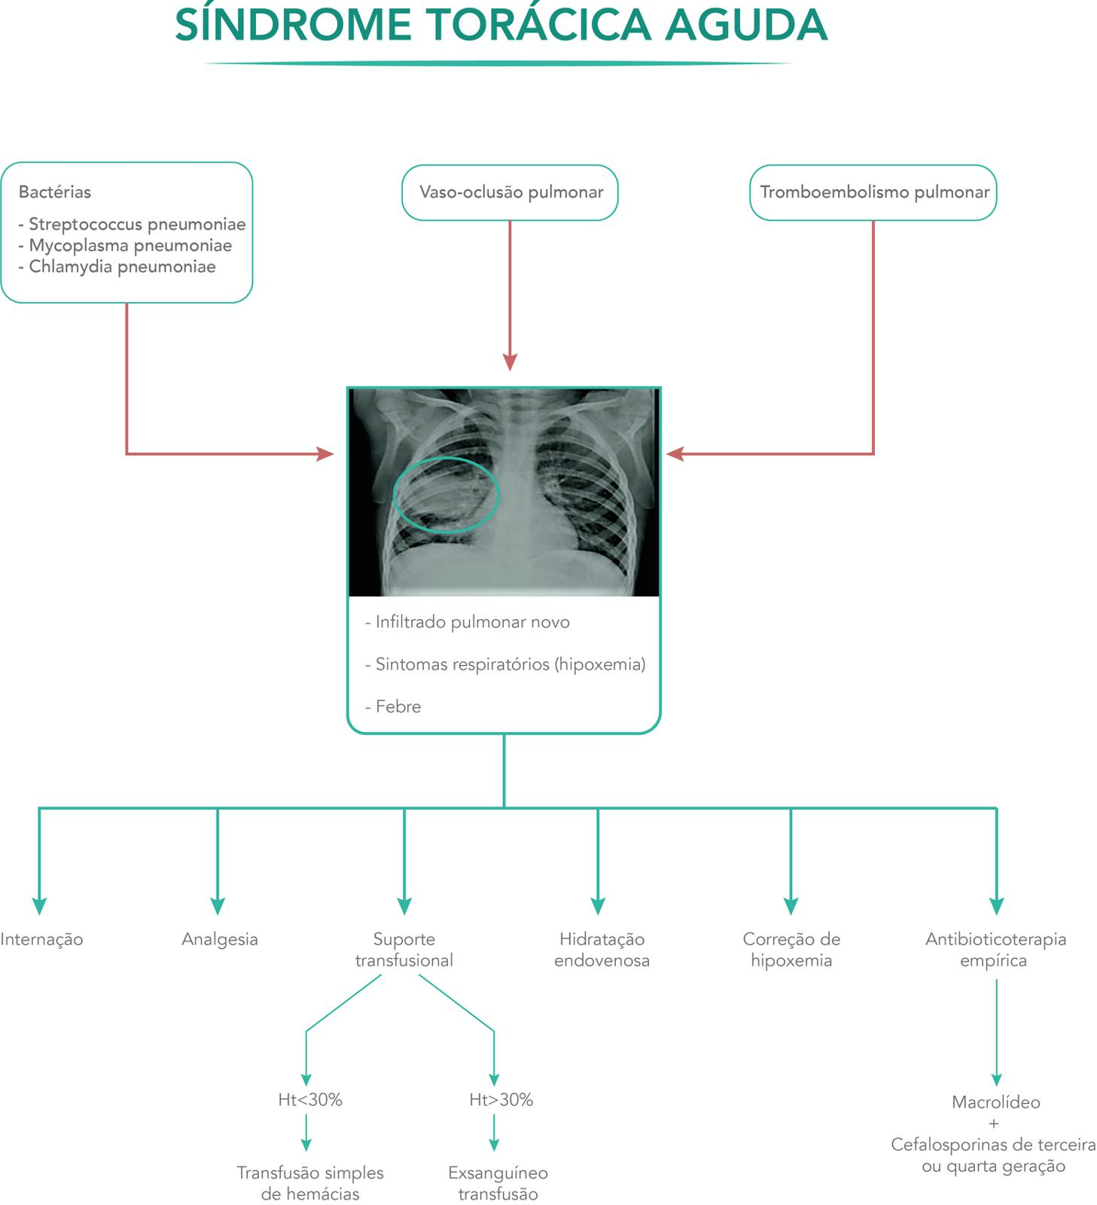

2.6.11.1.3.1.2. Síndrome torácica aguda (1 questão)

**375. (QR.400184066, 2023, SP - UNIVERSIDADE DE SÃO PAULO - USP (HOSPITAL DAS CLÍNICAS DA FACULDADE DE MEDICINA DA USP - HC). Dificuldade: FÁCIL).** Paciente de 9 anos, sexo masculino, asmático e portador de anemia falciforme, está internado na enfermaria da pediatria devido ao quadro de exacerbação asmática, associada à infecção das vias aéreas superiores. Na admissão, apresentava sibilos difusos, saturação 92% em ar ambiente, desconforto respiratório leve/moderado, com exame de imagem normal. No segundo dia de internação hospitalar, o paciente começou a se queixar de piora da falta de ar, dor em membros inferiores e na região torácica, de forte intensidade (nota 9/10 na escala numérica de dor). Sem febre ou outros sintomas associados. Ao exame clínico, encontra-se hidratado, descorado 2+, com saturação de 92% em Venturi 50%, FC: 90 bpm, FR: 32 irpm, PA: 96x50 mmHg; apresenta desconforto moderado com ausculta mantida em relação ao último exame. Sem febre associada. Frente aos novos sintomas apresentados, qual a conduta indicada para o paciente acima?

A) Iniciar opioide; reavaliar necessidade de nova dose em 30 minutos; repetir exame de imagem pulmonar.

B) Iniciar analgésico simples paracetamol/dipirona; reavaliar resposta após 1–2 horas; não repetir exame de imagem pulmonar.

C) Iniciar anti-inflamatório não hormonal; reavaliar resposta após 30 minutos; não repetir exame de imagem pulmonar.

D) Iniciar metadona e evitar opioide; repetir exame de imagem pulmonar.

**------ COMENTÁRIO ------**

**Gabarito: A - Iniciar opioide; reavaliar necessidade de nova dose em 30 minutos; repetir exame de imagem pulmonar.**

🚨 Atenção, Estudante! 🚨

Em pacientes com anemia falciforme, sintomas respiratórios exigem investigação para síndrome torácica aguda (STA), a principal complicação pulmonar e causa comum de óbito em adultos com a doença.

Na STA, diversos fatores (infecção, tromboembolismo, vaso-oclusões pulmonares) desencadeiam uma síndrome clínica com:

• 🌬️ Sintomas respiratórios.

• ☢️ Nova opacidade pulmonar na radiografia de tórax.

Frequentemente, a STA é precedida por uma crise álgica.

Suspeite de STA em pacientes falcêmicos com sintomas respiratórios. Solicite:

• 🩸 Gasometria arterial: para verificar hipoxemia (alteração inicial).

• ☢️ Radiografia de tórax: para confirmar a opacidade pulmonar associada aos sintomas respiratórios.

O manejo da STA envolve:

• 💊 Medidas para crises vaso-oclusivas (analgesia, hidratação, remoção de fatores causais).

• 💊 Antibioticoterapia empírica: para pneumococo, micoplasma e clamídia.

• 💨 Oxigenioterapia: se houver hipoxemia.

• 🩸 Transfusão de hemácias: se houver hipoxemia ou dispneia.



### 2.6.14. Fundamentos de oncohematologia (1 questão)

#### 2.6.14.1. Intercorrências em oncohematologia (1 questão)

##### 2.6.14.1.4. Outros distúrbios hidroeletrolíticos (1 questão)

**376. (QR.400030401, 2020, MA - UNIVERSIDADE FEDERAL DO MARANHÃO - UFMA (HOSPITAL UNIVERSITÁRIO PRESIDENTE DUTRA). Dificuldade: DIFÍCIL).** O paciente com câncer está sob risco elevado de infecção tanto por patógenos comuns quanto oportunistas. Tem-se como VERDADEIRO nessa temática:

A) A Síndrome de Sweet é mais observada em pacientes com neutropenia, em especial com diagnóstico de leucemia mielocítica aguda.

B) O eritema multiforme com envolvimento de mucosas (síndrome de Stevens-Johnson está associado a fármacos e detém distribuição disseminada.

C) A tiflite é comum em pacientes com leucemia mielocítica crônica e leucemia linfocítica aguda, tendo como quadro clínico, febre, dor em quadrante inferior direito e diarreia não sanguinolenta.

D) Infecções renais e ureterais estão associadas a massas tumorais não obstrutivas, tendo o adenovírus predileção pelos rins.

**------ COMENTÁRIO ------**

**Gabarito: A - A Síndrome de Sweet é mais observada em pacientes com neutropenia, em especial com diagnóstico de leucemia mielocítica aguda.**

Gabarito: A

Pacientes com câncer podem ter complicações únicas, como infecções causadas por agentes incomuns em pessoas saudáveis. Isso acontece principalmente devido à neutropenia, um efeito colateral comum de tratamentos oncológicos, como a quimioterapia. 🩺

Os locais mais afetados por infecções em pacientes com neutropenia são o sistema respiratório e a corrente sanguínea. Pele e tecidos sob a pele também são vulneráveis, especialmente em locais de cateteres e procedimentos invasivos. O trato gastrointestinal também pode ser afetado, com bactérias se movendo para outros locais. Os agentes infecciosos mais comuns são bactérias, com as gram-negativas ainda predominando, mas as gram-positivas estão se tornando mais frequentes. Os agentes mais comuns são:

• 🦠 Gram-negativas: Klebsiella sp, E. coli e P. aeruginosa.

• 🦠 Gram-positivas: S. coagulase negativo, S. aureus, S. pneumonia, H. influenzae.

Infecções fúngicas são mais comuns em pacientes com neutropenia prolongada, como 10 a 14 dias. 🍄

## 2.7. Infectologia (35 questões)

**377. (QR.400151659, 2021, SP - FACULDADE DE MEDICINA DE SÃO JOSÉ DO RIO PRETO - FAMERP (HOSPITAL DE BASE DE SÃO JOSÉ DO RIO PRETO - HB). Dificuldade: FÁCIL).** Paciente de 3 anos foi passear com a família na mata dos macacos para apreciar a natureza e os animais. Num determinado momento, a criança ofereceu alimentos a um macaco que avançou em sua direção e mordeu sua mão. A mãe procura atendimento para orientação. Qual a conduta apropriada com reação ao atendimento antirrábica humano neste caso:

A) Orientar limpeza local, soro antirrábico e observação do macaco por 10 dias,caso desaparecer, orientar mais 4 doses de vacina antirrábica.

B) Orientar somente vacina antirrábica 5 doses e caso o macaco desaparecer até a 3ª dose, solicitar soro ou imunoglobulina antirrábica.

C) Orientar vacina antirrábica com 2 doses de vacina, caso o macaco desaparecer, orientar mais 2 doses de vacina e solicitar soro antirrábico, pois o acidente é classificado como acidente grave em extremidades.

D) Orientar a vacinação com 4 doses de vacina antirrábica que devem ser aplicadas no dia 0, 3, 7 e 14 dias após o acidente e além do soro antirrábico, pois o acidente é classificado como grave,

**------ COMENTÁRIO ------**

**Gabarito: D - Orientar a vacinação com 4 doses de vacina antirrábica que devem ser aplicadas no dia 0, 3, 7 e 14 dias após o acidente e além do soro antirrábico, pois o acidente é classificado como grave,**

A raiva humana é uma doença grave transmitida de animais para pessoas (zoonose), causando inflamação aguda no cérebro (encefalite) com quase 100% de chance de ser fatal. 💀 A transmissão ocorre através do contato com a saliva de mamíferos infectados, geralmente por mordidas ou lambidas em mucosas.

Para decidir como prevenir a raiva, é crucial avaliar o tipo de contato (leve ou grave) e a situação do animal envolvido (espécie e suspeita ou confirmação de raiva).

• Acidentes leves: São ferimentos superficiais e pequenos, desde que não afetem a face, mãos ou pés.

• Acidentes graves: Incluem ferimentos em áreas de maior risco (face, mãos e pés) ou ferimentos profundos em qualquer parte do corpo.

Veja o esquema a seguir para saber como administrar a vacina e o soro antirrábico:

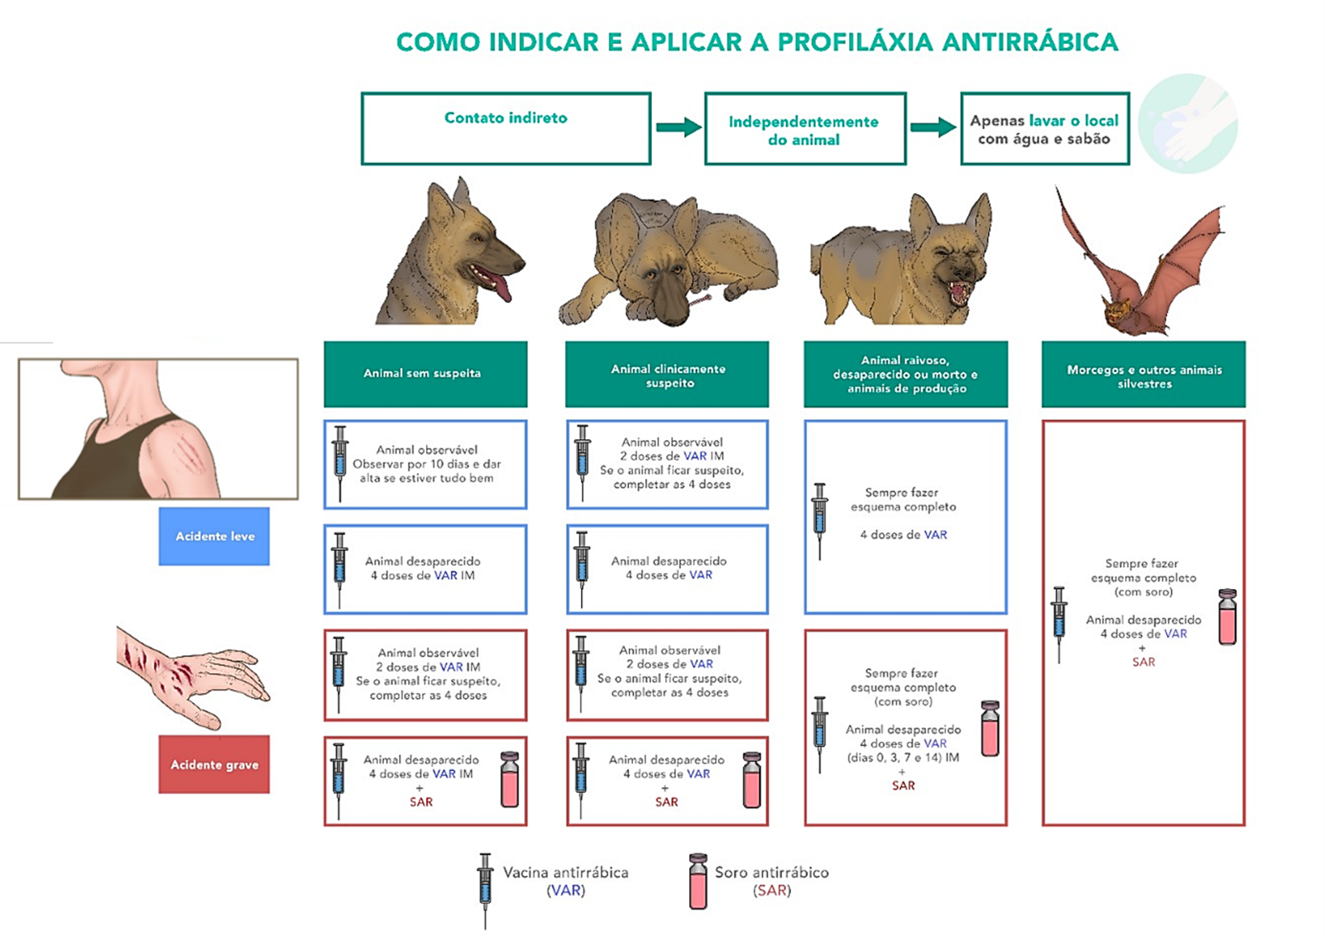

No caso de um acidente grave (mordida na mão) por um animal selvagem, o paciente precisará de quatro doses da vacina antirrábica e também do soro antirrábico.💉

**378. (QR.400177578, 2022, RN - UNIVERSIDADE FEDERAL DO RIO GRANDE DO NORTE - UFRN (HOSPITAL UNIVERSITÁRIO ONOFRE LOPES - HUOL). Dificuldade: FÁCIL).** Sepse é uma síndrome clínica resultante de uma resposta desregulada à infecção, que ocasiona disfunção orgânica e está associada à elevada morbimortalidade nos hospitais. O diagnóstico, para orientar prontamente o tratamento baseado em evidência e reduzir a mortalidade precoce da sepse, é um desafio na prática clínica. Na ausência de um teste diagnóstico padrão, o clínico pode utilizar diversos recursos para a tomada de decisão. Em relação a esses recursos, considere as afirmações abaixo. Das afirmações, estão corretas

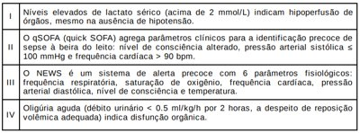

A) II e IV.

B) I e IV.

C) I e III.

D) II e III.

**------ COMENTÁRIO ------**

**Gabarito: B - I e IV.**

GABARITO ALTERNATIVA: B

🤔 Essa questão aborda sepse, mas foge um pouco do que é comumente cobrado, pois o escore NEWS não é tão frequente em provas de residência. Reforce seus conhecimentos sobre o tema lendo os comentários abaixo.

✅ I – Correta. O lactato arterial é um indicador indireto da perfusão dos tecidos. Sua avaliação é recomendada no início do tratamento da sepse.

❌ II – Incorreta. O qSOFA (quick Sepsis-related Organ Failure Assessment) utiliza os seguintes critérios:  
* Frequência respiratória ≥ 22 incursões por minuto;  
* Alteração do nível de consciência (Escala de Coma de Glasgow < 15);  
* Pressão arterial sistólica ≤ 100 mmHg.

❌ III – Incorreta. O NEWS (National Early Warning Score) é uma ferramenta para identificar pacientes com piora clínica. Ele usa um sistema de pontuação baseado em seis variáveis:  
* Frequência respiratória;  
* Saturação de oxigênio;  
* Frequência cardíaca;  
* Pressão arterial sistólica;  
* Nível de consciência;  
* Temperatura.

✅ IV – Correta. A oligúria aguda (diminuição da produção de urina) é um sinal de disfunção orgânica na sepse.

**379. (QR.400084726, 2020, RS - ASSOCIAÇÃO MÉDICA DO RIO GRANDE DO SUL - AMRIGS. Dificuldade: DIFÍCIL).** Mulher, 44 anos, em corticoterapia devido à artrite reumatoide. Mantendo níveis de taxa de filtração glomerular entre 35 e 45 mL/min/1,73 m². Quadro anterior de disúria e polaciúria.Tratada para infecção urinária por Escherichia coli há 3 semanas. Procura avaliação devido a quadro persistente de disúria concomitante com febre, calafrios, dor lombar, náuseas e vômitos. Estabelecido o diagnóstico de pielonefrite, analise as assertivas a seguir: I - A principal causa da pielonefrite é a ascensão uretral. II - A pielonefrite pode ocorrer por via hematogênica em pacientes com doença crônica ou em terapia imunossupressora. III - Na pielonefrite complicada por doença renal prévia, pode haver redução da função renal. Quais estão corretas?

A) Apenas I e II.

B) Apenas I e III.

C) Apenas II e III.

D) I, II e III.

**------ COMENTÁRIO ------**

**Gabarito: C - Apenas II e III.**

A pielonefrite é uma infecção grave do trato urinário superior, com sintomas mais intensos: 🤒 febre, dor nas costas (sinal de Giordano positivo), 🥶 calafrios, 🤢 náuseas e vômitos. Sintomas urinários irritativos, como dor ao urinar e aumento da frequência, podem ou não estar presentes.

O diagnóstico é feito com base nos sinais clínicos típicos e em uma urocultura positiva, com contagem de bactérias > 105 UFC/mL. Em urina coletada por cateter, o critério é um crescimento de 102 UFC/mL. É uma infecção séria, que pode levar à sepse e outras complicações.

Pacientes sem sinais de gravidade podem ser tratados em casa. Os demais precisam ser internados para receber antibióticos intravenosos.

Vamos analisar as afirmações:

I - INCORRETA! A ascensão é URETERAL. ⬆️

A infecção geralmente começa quando bactérias do intestino migram para a bexiga pela uretra. Se a infecção ficar só na bexiga, é cistite (infecção do trato urinário baixo).

Em alguns casos, essas bactérias 🦠 podem subir pelos ureteres até o rim, causando pielonefrite (infecção do trato urinário alto). Essa é a principal forma de contaminação, por via ascendente.

II - Afirmação correta. ✅

A infecção pode ocorrer pela corrente sanguínea, mas é menos comum. Geralmente, está associada a infecções por Staphylococcus aureus e a casos mais graves, com complicações como abscessos renais, especialmente em pacientes com baixa imunidade.

III - Afirmação correta. ✅

Em pacientes com doença renal crônica, a pielonefrite pode piorar a função dos rins. Na verdade, qualquer infecção com sintomas no corpo todo pode causar lesão renal aguda, principalmente em pacientes com problemas renais prévios.

### 2.7.1. Síndromes febris (3 questões)

#### 2.7.1.5. Malária (2 questões)

##### 2.7.1.5.1. Tratamento (2 questões)

###### 2.7.1.5.1.1. Quimioprofilaxia e outras medidas de prevenção (1 questão)

**380. (QR.400212711, 2024, AM - COMISSÃO ESTADUAL DE RESIDÊNCIA MÉDICA DO AMAZONAS - CERMAM. Dificuldade: MÉDIO).** Alternativas que NÃO corresponde ao uso do antimalárico tafenoquina?

A) Pode ser usada para prevenção de recidiva de Plasmodium vivax ou ovale.

B) Assim como a primaquina, pode levar a metemoglobinemia.

C) Pode-se usar o referido fármaco mesmo na deficiência de G6PD (glicose-6-fosfato desidrogenase).

D) Pode ser usada para prevenção de malária vivax e falciparum antes e durante a viagem para áreas endêmicas.

**------ COMENTÁRIO ------**

**Gabarito: C - Pode-se usar o referido fármaco mesmo na deficiência de G6PD (glicose-6-fosfato desidrogenase).**

Olá, estudantes! 👋

Apresentamos uma nova medicação para tratar a malária no Brasil: a tafenoquina. 💊

A tafenoquina pertence à classe das 8-aminoquinolinas e combate a malária, eliminando os hipnozoítos hepáticos do Plasmodium vivax, o que evita o retorno da doença. Ela age tanto no estágio hepático quanto nos hipnozoítos.

⚠️ Atenção: A tafenoquina só pode ser usada em pacientes com mais de 70% da atividade da enzima glicose-6-fosfato desidrogenase. É crucial fazer o exame para medir essa enzima em todos os pacientes antes de iniciar o tratamento.

O novo tratamento envolve cloroquina por três dias, seguido por uma dose única de tafenoquina. A medicação é indicada para pacientes com mais de 16 anos, peso acima de 35kg, que não estejam grávidas ou amamentando.

Para prevenir a malária, o Ministério da Saúde recomenda:

• Uso de mosquiteiros (preferencialmente com inseticida). 🛌

• Telas em portas e janelas. 🚪

• Roupas que cubram a maior parte do corpo (mangas longas e calças compridas). 👕👖

• Repelentes nas áreas expostas da pele. 🧴

###### 2.7.1.5.1.2. Tratamento de malária não complicada (1 questão)

**381. (QR.400212711, 2024, AM - COMISSÃO ESTADUAL DE RESIDÊNCIA MÉDICA DO AMAZONAS - CERMAM. Dificuldade: MÉDIO).** Alternativas que NÃO corresponde ao uso do antimalárico tafenoquina?

A) Pode ser usada para prevenção de recidiva de Plasmodium vivax ou ovale.

B) Assim como a primaquina, pode levar a metemoglobinemia.

C) Pode-se usar o referido fármaco mesmo na deficiência de G6PD (glicose-6-fosfato desidrogenase).

D) Pode ser usada para prevenção de malária vivax e falciparum antes e durante a viagem para áreas endêmicas.

**------ COMENTÁRIO ------**

**Gabarito: C - Pode-se usar o referido fármaco mesmo na deficiência de G6PD (glicose-6-fosfato desidrogenase).**

Olá, estudantes! 👋

Apresentamos uma nova medicação para tratar a malária no Brasil: a tafenoquina. 💊

A tafenoquina pertence à classe das 8-aminoquinolinas e combate a malária, eliminando os hipnozoítos hepáticos do Plasmodium vivax, o que evita o retorno da doença. Ela age tanto no estágio hepático quanto nos hipnozoítos.

⚠️ Atenção: A tafenoquina só pode ser usada em pacientes com mais de 70% da atividade da enzima glicose-6-fosfato desidrogenase. É crucial fazer o exame para medir essa enzima em todos os pacientes antes de iniciar o tratamento.

O novo tratamento envolve cloroquina por três dias, seguido por uma dose única de tafenoquina. A medicação é indicada para pacientes com mais de 16 anos, peso acima de 35kg, que não estejam grávidas ou amamentando.

Para prevenir a malária, o Ministério da Saúde recomenda:

• Uso de mosquiteiros (preferencialmente com inseticida). 🛌

• Telas em portas e janelas. 🚪

• Roupas que cubram a maior parte do corpo (mangas longas e calças compridas). 👕👖

• Repelentes nas áreas expostas da pele. 🧴

#### 2.7.1.6. Febre maculosa brasileira e doença de lyme-símile (1 questão)

##### 2.7.1.6.1. Febre maculosa brasileira (1 questão)

**382. (QR.400202947, 2022, SP - UNIVERSIDADE DE SÃO PAULO - USP (HOSPITAL DAS CLÍNICAS DA FACULDADE DE MEDICINA DA USP - HC). Dificuldade: FÁCIL).** Assinale a melhor escolha de antibioticoterapia para o caso apresentado. Menino de 9 anos de idade com febre e cefaleia há 1 dia. Há 1 semana, retirou carrapato da pele após passar cerca de 7 horas andando a cavalo em seu sítio na região de Campinas -SP. Nega alergias

A) Azitromicina.

B) Ceftriaxone.

C) Doxiciclina.

D) Fosfomicina

**------ COMENTÁRIO ------**

**Gabarito: C - Doxiciclina.**

Olá, Estudante! 👋

Em uma questão, se uma criança apresentar febre e dor de cabeça uma semana após a remoção de um carrapato, a febre maculosa deve ser considerada! 🧐

Vamos resumir a doença:

A febre maculosa brasileira (FMB) é causada pela Rickettsia rickettsii, um parasita que vive dentro das células. 🦠 Os carrapatos do gênero Amblyomma (carrapato-estrela) são os principais transmissores e reservatórios desse parasita. 🪳

A doença começa de repente com:

• Febre alta 🔥

• Dor de cabeça 🤕

• Dores musculares fortes 💪

• Mal-estar geral 😩

• Náuseas e vômitos 🤢

Entre o segundo e o sexto dia, geralmente aparece uma erupção cutânea (exantema):

• Começa com manchas avermelhadas (maculopapular) nos punhos e tornozelos.

• Pode atingir palmas das mãos e plantas dos pés.

• As manchas se espalham de fora para dentro (centrípeto), cobrindo membros e tronco.

• Com o tempo, as lesões podem se tornar pequenas manchas roxas (petéquias) e, em casos graves, áreas maiores roxas (púrpura).

• Em casos graves, pode haver necrose (morte do tecido).

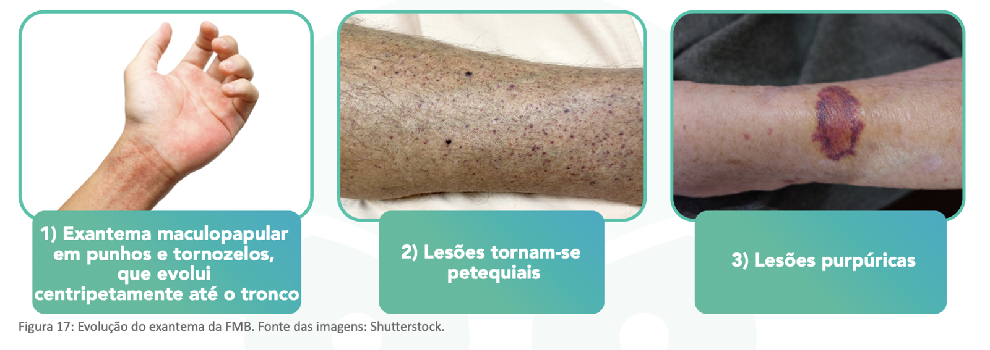

Em casos graves, podem ocorrer:

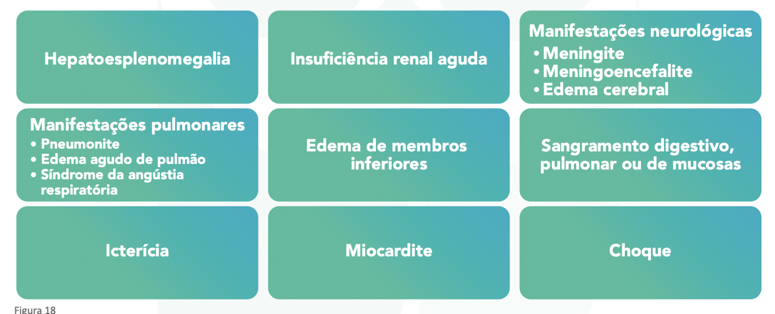

O diagnóstico da FMB é feito principalmente pela pesquisa de anticorpos no sangue, usando a imunofluorescência indireta (RIFI). 🧪

O tratamento de primeira linha é com doxiciclina. Como alternativa, pode-se usar cloranfenicol. 💊

### 2.7.2. Sepse (3 questões)

#### 2.7.2.2. Manejo inicial e pacotes (1 questão)

**383. (QR.400177578, 2022, RN - UNIVERSIDADE FEDERAL DO RIO GRANDE DO NORTE - UFRN (HOSPITAL UNIVERSITÁRIO ONOFRE LOPES - HUOL). Dificuldade: FÁCIL).** Sepse é uma síndrome clínica resultante de uma resposta desregulada à infecção, que ocasiona disfunção orgânica e está associada à elevada morbimortalidade nos hospitais. O diagnóstico, para orientar prontamente o tratamento baseado em evidência e reduzir a mortalidade precoce da sepse, é um desafio na prática clínica. Na ausência de um teste diagnóstico padrão, o clínico pode utilizar diversos recursos para a tomada de decisão. Em relação a esses recursos, considere as afirmações abaixo. Das afirmações, estão corretas



A) II e IV.

B) I e IV.

C) I e III.

D) II e III.

**------ COMENTÁRIO ------**

**Gabarito: B - I e IV.**

GABARITO ALTERNATIVA: B

🤔 Essa questão aborda sepse, mas foge um pouco do que é comumente cobrado, pois o escore NEWS não é tão frequente em provas de residência. Reforce seus conhecimentos sobre o tema lendo os comentários abaixo.

✅ I – Correta. O lactato arterial é um indicador indireto da perfusão dos tecidos. Sua avaliação é recomendada no início do tratamento da sepse.

❌ II – Incorreta. O qSOFA (quick Sepsis-related Organ Failure Assessment) utiliza os seguintes critérios:  
* Frequência respiratória ≥ 22 incursões por minuto;  
* Alteração do nível de consciência (Escala de Coma de Glasgow < 15);  
* Pressão arterial sistólica ≤ 100 mmHg.

❌ III – Incorreta. O NEWS (National Early Warning Score) é uma ferramenta para identificar pacientes com piora clínica. Ele usa um sistema de pontuação baseado em seis variáveis:  
* Frequência respiratória;  
* Saturação de oxigênio;  
* Frequência cardíaca;  
* Pressão arterial sistólica;  
* Nível de consciência;  
* Temperatura.

✅ IV – Correta. A oligúria aguda (diminuição da produção de urina) é um sinal de disfunção orgânica na sepse.

#### 2.7.2.3. Choque séptico (1 questão)

**384. (QR.400073745, 2020, RJ - INSTITUTO FERNANDES FIGUEIRA - IFF. Dificuldade: FÁCIL).** Um senhor de 58 anos procura o setor de emergência com quadro de tosse produtiva, febre e dispneia com início há 7 dias e com piora há 24 horas. Ao exame apresenta-se confuso, hipocorado (2+/4+), desidratado (2+/4+), frequência cardíaca de 116 batimentos por minuto, frequência respiratória de 30 impulsos por minuto e pressão arterial de 88 x 40 mmHg. Os exames complementares realizados mostram raio x de tórax com infiltrado alveolar em lobo superior do pulmão direito, contagem de leucócitos de 25.000 c/ 20% de bastões, gasometria arterial com pH: 7,37, PaO2: 50, PaCO2: 27, HCO3: 16, SaO2: 88%, dosagem sérica de ureia de 80 mg/dl, creatinina de 2,0 mg/dl e lactato sérico de 4 mmol/l. Foram colhidas 2 amostras de sangue para culturas, seguido da administração IV de 1g de ceftriaxona, 500mg de Claritromicina e cerca de 30ml/kg de ringer-lactato. Sua pressão arterial manteve-se a mesma, assim como os níveis de lactato. Assinale a alternativa que contém o diagnóstico e a conduta subsequente recomendada, segundo as diretrizes mais recentes:

A) Sepse grave/outra administração de 30ml/kg de cristaloides, guiada pela SVO2.

B) Choque séptico/outra administração de 30ml/kg de cristaloides, guiada pela SVO2.

C) Choque séptico/ administração de norepinefrina.

D) Choque séptico/ administração de vasopressina.

**------ COMENTÁRIO ------**

**Gabarito: C - Choque séptico/ administração de norepinefrina.**

GABARITO: ALTERNATIVA C

Um paciente com sepse, provavelmente com pneumonia, está sendo tratado. 🫁💊 As primeiras medidas foram tomadas:

• Medida do lactato

• Coleta de culturas

• Início de antibióticos

• Administração de fluidos (cristaloides)

O paciente não melhorou com a reposição de volume. 💧

O próximo passo é iniciar um vasopressor (noradrenalina) para manter a pressão arterial média (PAM) acima de 65 mmHg se a pressão estiver baixa durante ou após a reposição de volume. 💉

Com base nisso e no lactato alto, o paciente tem choque séptico. 🤯

Choque séptico: Sepse que exige vasopressor para manter a PAM ≥ 65 mmHg e lactato > 2 mmol/L (> 18mg/dL), mesmo após a reposição de volume adequada.

#### 2.7.2.5. SOFA score (1 questão)

**385. (QR.400177578, 2022, RN - UNIVERSIDADE FEDERAL DO RIO GRANDE DO NORTE - UFRN (HOSPITAL UNIVERSITÁRIO ONOFRE LOPES - HUOL). Dificuldade: FÁCIL).** Sepse é uma síndrome clínica resultante de uma resposta desregulada à infecção, que ocasiona disfunção orgânica e está associada à elevada morbimortalidade nos hospitais. O diagnóstico, para orientar prontamente o tratamento baseado em evidência e reduzir a mortalidade precoce da sepse, é um desafio na prática clínica. Na ausência de um teste diagnóstico padrão, o clínico pode utilizar diversos recursos para a tomada de decisão. Em relação a esses recursos, considere as afirmações abaixo. Das afirmações, estão corretas



A) II e IV.

B) I e IV.

C) I e III.

D) II e III.

**------ COMENTÁRIO ------**

**Gabarito: B - I e IV.**

GABARITO ALTERNATIVA: B

🤔 Essa questão aborda sepse, mas foge um pouco do que é comumente cobrado, pois o escore NEWS não é tão frequente em provas de residência. Reforce seus conhecimentos sobre o tema lendo os comentários abaixo.

✅ I – Correta. O lactato arterial é um indicador indireto da perfusão dos tecidos. Sua avaliação é recomendada no início do tratamento da sepse.

❌ II – Incorreta. O qSOFA (quick Sepsis-related Organ Failure Assessment) utiliza os seguintes critérios:  
* Frequência respiratória ≥ 22 incursões por minuto;  
* Alteração do nível de consciência (Escala de Coma de Glasgow < 15);  
* Pressão arterial sistólica ≤ 100 mmHg.

❌ III – Incorreta. O NEWS (National Early Warning Score) é uma ferramenta para identificar pacientes com piora clínica. Ele usa um sistema de pontuação baseado em seis variáveis:  
* Frequência respiratória;  
* Saturação de oxigênio;  
* Frequência cardíaca;  
* Pressão arterial sistólica;  
* Nível de consciência;  
* Temperatura.

✅ IV – Correta. A oligúria aguda (diminuição da produção de urina) é um sinal de disfunção orgânica na sepse.

### 2.7.5. HIV/Aids (2 questões)

#### 2.7.5.2. Profilaxia (1 questão)

##### 2.7.5.2.1. Transmissão vertical do HIV (1 questão)

**386. (QR.400164409, 2022, SP - HOSPITAL ISRAELITA ALBERT EINSTEIN - HIAE. Dificuldade: FÁCIL).** Recém-nascido de parto vaginal, filho de mãe HIV positivo há 5 anos, apresenta peso ao nascer de 3.247 g, Apgar de 1’ e 5’: 7 e 9 respectivamente e Capurro: 39 semanas e 2/7. A mãe fez uso correto de terapia antirretroviral durante toda a gestação e tem carga viral indetectável do 3º trimestre. Entre os esquemas profiláticos seguintes, o mais adequado para esse recém-nascido, a ser prescrito preferencialmente até 4 horas de vida é:

A) Zidovudina e Lamivudina por 28 dias.

B) Zidovudina por 28 dias.

C) Zidovudina por 28 dias e Nevirapina por 14 dias.

D) Raltegravir por 28 dias.

**------ COMENTÁRIO ------**

**Gabarito: B - Zidovudina por 28 dias.**

Todas as crianças nascidas de mães com HIV devem receber medicamentos antirretrovirais para prevenir a transmissão do vírus, o mais rápido possível após o nascimento, idealmente nas primeiras quatro horas de vida. 👶

Estudante, fique atento: as orientações sobre a prevenção em crianças expostas ao HIV foram atualizadas pelo Ministério da Saúde do Brasil na Nota Informativa Nº 2/2021-DCCI/SVS/MS! 📝

Se o recém-nascido é filho de mãe que usou a medicação corretamente durante toda a gravidez e tem carga viral do HIV indetectável no terceiro trimestre, o risco de exposição ao vírus é menor. ✅

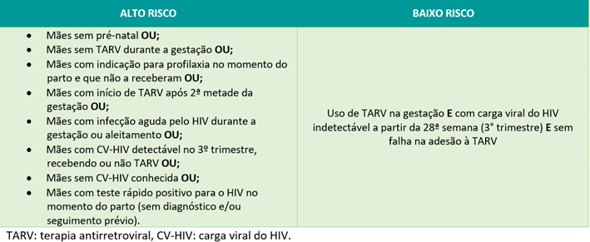

Esquema profilático recomendado:

• Alto risco: Zidovudina (AZT) + Lamivudina (3TC) + Raltegravir (RAL) por 28 dias.

• Baixo risco: apenas AZT por 28 dias.

#### 2.7.5.3. Diagnóstico (1 questão)

**387. (QR.400206193, 2024, CE - SELEÇÃO UNIFICADA PARA RESIDÊNCIA MÉDICA DO ESTADO DO CEARÁ - SURCE. Dificuldade: DIFÍCIL).** Jovem de 20 anos é diagnosticado com tuberculose pulmonar em Unidade Básica de Saúde. Na ocasião em que recebe o diagnóstico, a equipe de saúde aproveita a oportunidade para realizar testagem rápida para HIV. É coletada amostra de sangue por punção digital e realizados dois testes rápidos (TR), na presença do paciente, com os resultados mostrados na imagem (A = primeiro TR; B = segundo TR). O paciente nunca havia sido testado antes. Diante deste cenário, qual(is) o(s) próximo(s) exame(s) a ser(em) solicitado(s)?



A) Novos testes rápidos.

B) ELISA 4a geração.

C) CD4 e carga viral.

D) Western blot.

**------ COMENTÁRIO ------**

**Gabarito: A - Novos testes rápidos.**

✅ Gabarito: alternativa A.

Esta questão aborda o diagnóstico da infecção pelo HIV. Vamos revisar os métodos diagnósticos e, em seguida, analisar os detalhes da questão.

Existem vários testes para diagnosticar a infecção pelo HIV. É crucial saber que são necessários dois testes positivos para confirmar o diagnóstico. Um único teste positivo não é suficiente. 🙅‍♂️

Tipos de testes disponíveis:

TESTES RÁPIDOS ⏱️

• São simples e mostram visualmente a ligação entre antígenos e anticorpos.

• O resultado sai em até 30 minutos.

• Podem ser feitos fora do laboratório, com amostra de sangue (punção digital) ou fluido oral.

• Ajudam a ampliar o diagnóstico devido à facilidade de coleta.

• Possuem uma janela imunológica de 1 a 3 meses, o que pode diminuir a sensibilidade na detecção da infecção aguda.



IMUNOENSAIOS 🧪

• Detectam a ligação antígeno-anticorpo.

• Podem detectar anticorpos ou antígenos.

• Um exemplo é o ELISA.

• Existem imunoensaios de 3ª e 4ª geração, mais sensíveis e específicos.  
  
3ª geração: detecta IgG e IgM.  
4ª geração: detecta anticorpos e o antígeno p24, reduzindo a janela imunológica para cerca de 15 dias.

• Demoram cerca de 4 horas para serem realizados.

WESTERN BLOT 🔬

• Usado para confirmar o diagnóstico.

• Detecta anticorpos contra diferentes partes do vírus.

• Funciona com uma membrana com proteínas do HIV.

• Se houver anticorpos na amostra, ocorre a ligação antígeno-anticorpo, formando "bandas".

TESTE MOLECULAR 🧬

• Também chamado de carga viral.

• Detecta o RNA do vírus, o primeiro marcador a aparecer.

• Útil em situações onde a detecção de anticorpos não é possível, como em crianças menores de 18 meses.

Como diagnosticar a infecção pelo HIV:

• Dois testes rápidos com amostras de sangue (de fabricantes diferentes).

• Um teste rápido com fluido oral e outro com sangue.

• Um imunoensaio de 3ª ou 4ª geração e um teste molecular (carga viral).

• Um imunoensaio de 3ª ou 4ª geração e um western blot ou imunoblot rápido.

Se o primeiro teste for não reagente, não é necessário fazer o segundo. Se ambos forem reagentes, a amostra é considerada "reagente". 👍

Analisando a questão:

Na questão, o paciente teve um teste rápido reagente, mas o segundo teste foi não reagente. O fluxograma orienta a realização de um segundo teste rápido quando o primeiro é reagente. Se ambos forem reagentes, a amostra é "reagente". No entanto, se o segundo teste for negativo, o fluxograma deve ser reiniciado, repetindo os testes com uma nova amostra de sangue. Se houver nova discordância, a amostra deve ser encaminhada para testes laboratoriais, como imunoensaio.

### 2.7.6. Tuberculose (TB) (5 questões)

#### 2.7.6.2. Transmissão (1 questão)

**388. (QR.400203113, 2022, SP - UNIVERSIDADE DE SÃO PAULO - USP (HOSPITAL DAS CLÍNICAS DA FACULDADE DE MEDICINA DA USP - HC). Dificuldade: FÁCIL).** Mulher de 50 anos vem para consulta, pois está preocupada com a vizinha que teve tuberculose e quer saber se está em risco. Relata contato esporádico com a vizinha no elevador, com máscara de pano, devido à COVID-19. Nega tosse, febre ou perda de peso. Faz acompanhamento por artrite reumatoide e diabetes. Seu médico aumentou a dose de prednisona há um mês para 20 mg/dia, o que piorou o controle do diabetes. A conduta mais adequada é:

A) Realizar radiografia de tórax.

B) Pesquisar BAAR no escarro.

C) Solicitar IGRA (Interferon-Gamma Release Assay).

D) Orientar retorno se desenvolver tosse por mais de oito semanas.

**------ COMENTÁRIO ------**

**Gabarito: C - Solicitar IGRA (Interferon-Gamma Release Assay).**

✅ ALTERNATIVA CORRETA: C

Olá, Estudante! 👋 A infecção latente por Mycobacterium tuberculosis (ILTB) acontece quando alguém é exposto ao bacilo, mas não manifesta sintomas nem consegue transmitir a tuberculose. Para diagnosticar a ILTB, é crucial excluir a tuberculose ativa. Se houver sintomas, o paciente tem tuberculose ativa.

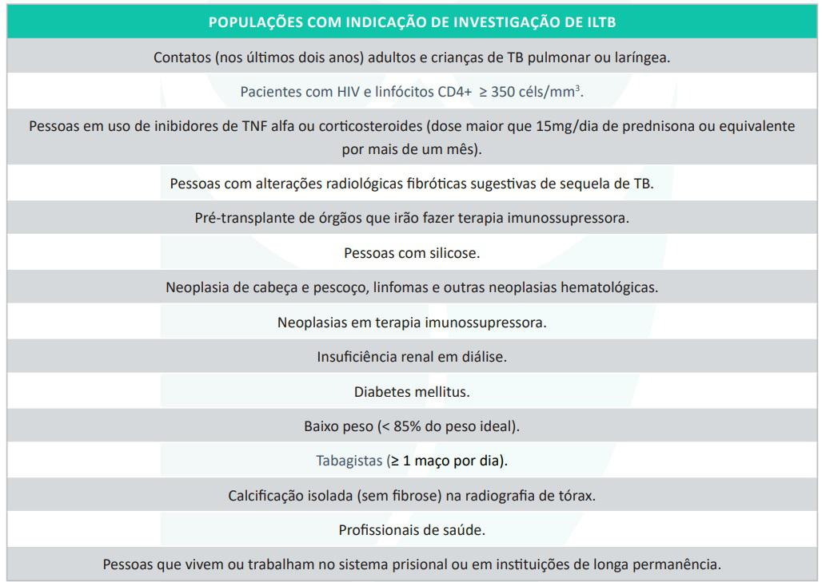

Se não houver sinais de tuberculose, o próximo passo é fazer o teste tuberculínico (Mantoux ou PPD) ou o IGRA (Interferon-Gamma Release Assays).

Para reforçar:

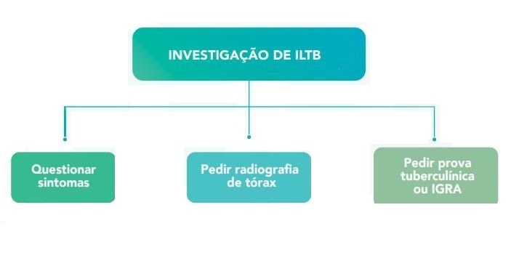

A questão foi anulada porque havia duas alternativas corretas.

#### 2.7.6.4. Quadro clínico (3 questões)

##### 2.7.6.4.1. Tuberculose extrapulmonar (1 questão)

**389. (QR.400232113, 2025, SP - UNIVERSIDADE DE SÃO PAULO - USP (HOSPITAL DAS CLÍNICAS DA FACULDADE DE MEDICINA DA USP - HC). Dificuldade: MÉDIO).** Mulher, 39 anos de idade, faz seguimento ambulatorial por lúpus eritematoso sistêmico com uso de prednisona, hidroxicloroquina e azatioprina. Foi admitida na enfermaria com queixa de dispneia aos médios esforços, tosse, náuseas e vômitos há 4 semanas. Exame físico: PA de 120x80 mmHg, FC de 108 bpm, FR de 26 ipm, saturação de oxigênio de 88%, temperatura axilar de 38,5 °C; sem anormalidades nas auscultas cardíaca e respiratória; abdome com hepatimetria de 13 cm e fígado doloroso à palpação, espaço de Traube submaciço, baço palpável logo abaixo do rebordo costal; sem outras anormalidades. Assinale a alternativa que possui as duas melhores hipóteses diagnósticas que, isoladamente, podem ocasionar o quadro clínico atual da paciente.

A) Linfoma ou doença de Still.

B) Tuberculose ou histoplasmose.

C) Sarcoidose ou pneumocistose.

D) Endocardite ou doença de Gaucher.

**------ COMENTÁRIO ------**

**Gabarito: B - Tuberculose ou histoplasmose.**

GABARITO: B

Uma questão desafiadora da USP SP sobre uma paciente com lúpus eritematoso sistêmico (LES) 👩‍⚕️ que está usando medicamentos que afetam o sistema imunológico. Ela começou a sentir náuseas, vômitos e problemas respiratórios (falta de ar ao se exercitar e tosse) há um mês. No exame, ela está com febre, coração acelerado, respiração rápida e baixa oxigenação, mesmo com os pulmões e coração normais. Além disso, o fígado e o baço estão aumentados.

🤔 Mesmo sabendo que o LES pode causar febre, aumento do fígado/baço e problemas pulmonares, essa combinação de sintomas é incomum e sugere uma possível infecção.

O LES, geralmente, envolve problemas com o sistema imunológico, incluindo a produção de anticorpos anormais. Isso afeta não só a parte que produz anticorpos, mas também outras partes do sistema imunológico, como as células de defesa e a imunidade natural. Isso pode levar a deficiências no sistema do complemento, alterações na produção de interferons e redução da ação de linfócitos T citotóxicos e supressores, tornando esses pacientes mais propensos a infecções por vírus, bactérias e fungos, especialmente quando a doença está ativa. Além disso, o uso de medicamentos como azatioprina e corticoides (como a prednisona) também enfraquecem o sistema imunológico. O uso prolongado de corticoides pode ser prejudicial, dependendo da dose e do tempo de uso, aumentando o risco de infecções, incluindo por micobactérias e fungos. 🦠

Vamos analisar as alternativas:

##### 2.7.6.4.2. Tuberculose pulmonar (2 questões)

###### 2.7.6.4.2.2. Tuberculose pulmonar secundária (2 questões)

**390. (QR.400232113, 2025, SP - UNIVERSIDADE DE SÃO PAULO - USP (HOSPITAL DAS CLÍNICAS DA FACULDADE DE MEDICINA DA USP - HC). Dificuldade: MÉDIO).** Mulher, 39 anos de idade, faz seguimento ambulatorial por lúpus eritematoso sistêmico com uso de prednisona, hidroxicloroquina e azatioprina. Foi admitida na enfermaria com queixa de dispneia aos médios esforços, tosse, náuseas e vômitos há 4 semanas. Exame físico: PA de 120x80 mmHg, FC de 108 bpm, FR de 26 ipm, saturação de oxigênio de 88%, temperatura axilar de 38,5 °C; sem anormalidades nas auscultas cardíaca e respiratória; abdome com hepatimetria de 13 cm e fígado doloroso à palpação, espaço de Traube submaciço, baço palpável logo abaixo do rebordo costal; sem outras anormalidades. Assinale a alternativa que possui as duas melhores hipóteses diagnósticas que, isoladamente, podem ocasionar o quadro clínico atual da paciente.

A) Linfoma ou doença de Still.

B) Tuberculose ou histoplasmose.

C) Sarcoidose ou pneumocistose.

D) Endocardite ou doença de Gaucher.

**------ COMENTÁRIO ------**

**Gabarito: B - Tuberculose ou histoplasmose.**

GABARITO: B

Uma questão desafiadora da USP SP sobre uma paciente com lúpus eritematoso sistêmico (LES) 👩‍⚕️ que está usando medicamentos que afetam o sistema imunológico. Ela começou a sentir náuseas, vômitos e problemas respiratórios (falta de ar ao se exercitar e tosse) há um mês. No exame, ela está com febre, coração acelerado, respiração rápida e baixa oxigenação, mesmo com os pulmões e coração normais. Além disso, o fígado e o baço estão aumentados.

🤔 Mesmo sabendo que o LES pode causar febre, aumento do fígado/baço e problemas pulmonares, essa combinação de sintomas é incomum e sugere uma possível infecção.

O LES, geralmente, envolve problemas com o sistema imunológico, incluindo a produção de anticorpos anormais. Isso afeta não só a parte que produz anticorpos, mas também outras partes do sistema imunológico, como as células de defesa e a imunidade natural. Isso pode levar a deficiências no sistema do complemento, alterações na produção de interferons e redução da ação de linfócitos T citotóxicos e supressores, tornando esses pacientes mais propensos a infecções por vírus, bactérias e fungos, especialmente quando a doença está ativa. Além disso, o uso de medicamentos como azatioprina e corticoides (como a prednisona) também enfraquecem o sistema imunológico. O uso prolongado de corticoides pode ser prejudicial, dependendo da dose e do tempo de uso, aumentando o risco de infecções, incluindo por micobactérias e fungos. 🦠

Vamos analisar as alternativas:

**391. (QR.400190285, 2023, SP - HOSPITAL VERA CRUZ - HVC. Dificuldade: FÁCIL).** Homem de 48 anos de idade comparece à unidade básica de saúde com queixa de tosse há um mês, que tem piorado progressivamente. O paciente já teve acessos de tosse mais fortes, que vieram com um pouco de sangue, e também se queixa de que à noite tem sentido "um suador e uma quentura", além de ter notado que sua calça está mais frouxa, pois teve que apertar a cinto. É etilista (2-3 latas de cerveja nos fins de semana), mas nega tabagismo ou uso de outras drogas. Ao exame físico, apresentava redução do murmúrio vesicular em ápice pulmonar esquerdo. Qual é a conduta diagnóstica que deve ser adotada neste momento?

A) Teste rápido molecular para tuberculose e radiografia de tórax.

B) Prova tuberculínica (PPD) e sorologia para vírus da imunodeficiência humana (HIV).

C) Tomografia computadorizada de tórax e broncoscopia diagnóstica.

D) Prova de função pulmonar completa, com prova de broncodilatador.

**------ COMENTÁRIO ------**

**Gabarito: A - Teste rápido molecular para tuberculose e radiografia de tórax.**

ALTERNATIVA CORRETA: A

Hora de aprender sobre o diagnóstico da tuberculose, um tema crucial nas provas de Residência! 🩺

Vamos focar no diagnóstico da TB pulmonar, a forma mais comum e importante para a transmissão da doença.

Para diagnosticar a tuberculose pulmonar, precisamos de:

• Um quadro clínico que sugira a doença.

• Uma radiografia de tórax com achados característicos.

• A identificação da micobactéria. 🔬

Precisamos dessas três condições para diagnosticar a tuberculose pulmonar:

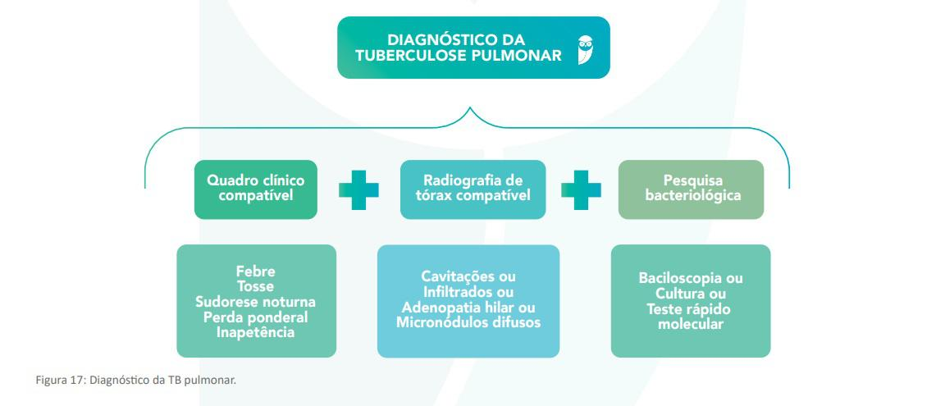

Encontrar o bacilo pode ser desafiador. Muitas vezes, na prática, o tratamento é iniciado com base no quadro clínico e nos exames do paciente.

Existem três formas de pesquisar o bacilo:

• Baciloscopia: Observação direta do bacilo ao microscópio com a coloração de Ziehl-Neelsen.

• Teste rápido molecular: Detecção do material genético do bacilo na amostra.

• Cultura: Cultivo da micobactéria em meios específicos.

#### 2.7.6.6. Diagnóstico (1 questão)

**392. (QR.400190285, 2023, SP - HOSPITAL VERA CRUZ - HVC. Dificuldade: FÁCIL).** Homem de 48 anos de idade comparece à unidade básica de saúde com queixa de tosse há um mês, que tem piorado progressivamente. O paciente já teve acessos de tosse mais fortes, que vieram com um pouco de sangue, e também se queixa de que à noite tem sentido "um suador e uma quentura", além de ter notado que sua calça está mais frouxa, pois teve que apertar a cinto. É etilista (2-3 latas de cerveja nos fins de semana), mas nega tabagismo ou uso de outras drogas. Ao exame físico, apresentava redução do murmúrio vesicular em ápice pulmonar esquerdo. Qual é a conduta diagnóstica que deve ser adotada neste momento?

A) Teste rápido molecular para tuberculose e radiografia de tórax.

B) Prova tuberculínica (PPD) e sorologia para vírus da imunodeficiência humana (HIV).

C) Tomografia computadorizada de tórax e broncoscopia diagnóstica.

D) Prova de função pulmonar completa, com prova de broncodilatador.

**------ COMENTÁRIO ------**

**Gabarito: A - Teste rápido molecular para tuberculose e radiografia de tórax.**

ALTERNATIVA CORRETA: A

Hora de aprender sobre o diagnóstico da tuberculose, um tema crucial nas provas de Residência! 🩺

Vamos focar no diagnóstico da TB pulmonar, a forma mais comum e importante para a transmissão da doença.

Para diagnosticar a tuberculose pulmonar, precisamos de:

• Um quadro clínico que sugira a doença.

• Uma radiografia de tórax com achados característicos.

• A identificação da micobactéria. 🔬

Precisamos dessas três condições para diagnosticar a tuberculose pulmonar:



Encontrar o bacilo pode ser desafiador. Muitas vezes, na prática, o tratamento é iniciado com base no quadro clínico e nos exames do paciente.

Existem três formas de pesquisar o bacilo:

• Baciloscopia: Observação direta do bacilo ao microscópio com a coloração de Ziehl-Neelsen.

• Teste rápido molecular: Detecção do material genético do bacilo na amostra.

• Cultura: Cultivo da micobactéria em meios específicos.

### 2.7.7. Outras doenças infecciosas (3 questões)

#### 2.7.7.2. Leishmaniose tegumentar (3 questões)

##### 2.7.7.2.1. Diagnóstico (1 questão)

**393. (QR.400232135, 2025, SP - UNIVERSIDADE ESTADUAL PAULISTA - UNESP (FACULDADE DE CIÊNCIAS MÉDICAS E BIOLÓGICAS DE BOTUCATU - FCMBB) (HOSPITAL DAS CLÍNICAS DA FACULDADE DE MEDICINA DE BOTUCATU). Dificuldade: FÁCIL).** Homem de 55 anos, agricultor, apresentou úlcera única, de bordas infiltradas, emolduradas e fundo granuloso na região pré-tibial esquerda, com crescimento há 45 dias. AP: DM2, doença de Chagas, bloqueio atrioventricular grau II, bloqueio de ramo esquerdo e doença renal crônica pré-dialítica. Exa me citológico da base da úlcera: estruturas parasitárias dimi nutas. A estratégia terapêutica mais segura e eficaz é

A) miltefosina oral.

B) antimoniato de N-metil glucamina intramuscular.

C) anfotericina B (lipossomal) endovenosa.

D) pentamidina intramuscular.

**------ COMENTÁRIO ------**

**Gabarito: C - anfotericina B (lipossomal) endovenosa.**

✅ A resposta correta é a alternativa C.

Um agricultor apresenta uma úlcera com características específicas: bordas infiltradas e "emolduradas", com fundo granuloso na perna esquerda (região pré-tibial). Essa descrição é muito comum em casos de úlcera de leishmaniose tegumentar americana. 🖼️ As bordas "emolduradas" são um sinal importante dessa doença.

🔬 O examinador também observou estruturas parasitárias pequenas, que são a forma amastigota da Leishmania, confirmando o diagnóstico. A questão aborda o tratamento desse paciente, que tem várias outras condições de saúde.

##### 2.7.7.2.2. Manifestações clínicas (1 questão)

**394. (QR.400232135, 2025, SP - UNIVERSIDADE ESTADUAL PAULISTA - UNESP (FACULDADE DE CIÊNCIAS MÉDICAS E BIOLÓGICAS DE BOTUCATU - FCMBB) (HOSPITAL DAS CLÍNICAS DA FACULDADE DE MEDICINA DE BOTUCATU). Dificuldade: FÁCIL).** Homem de 55 anos, agricultor, apresentou úlcera única, de bordas infiltradas, emolduradas e fundo granuloso na região pré-tibial esquerda, com crescimento há 45 dias. AP: DM2, doença de Chagas, bloqueio atrioventricular grau II, bloqueio de ramo esquerdo e doença renal crônica pré-dialítica. Exa me citológico da base da úlcera: estruturas parasitárias dimi nutas. A estratégia terapêutica mais segura e eficaz é

A) miltefosina oral.

B) antimoniato de N-metil glucamina intramuscular.

C) anfotericina B (lipossomal) endovenosa.

D) pentamidina intramuscular.

**------ COMENTÁRIO ------**

**Gabarito: C - anfotericina B (lipossomal) endovenosa.**

✅ A resposta correta é a alternativa C.

Um agricultor apresenta uma úlcera com características específicas: bordas infiltradas e "emolduradas", com fundo granuloso na perna esquerda (região pré-tibial). Essa descrição é muito comum em casos de úlcera de leishmaniose tegumentar americana. 🖼️ As bordas "emolduradas" são um sinal importante dessa doença.

🔬 O examinador também observou estruturas parasitárias pequenas, que são a forma amastigota da Leishmania, confirmando o diagnóstico. A questão aborda o tratamento desse paciente, que tem várias outras condições de saúde.

##### 2.7.7.2.3. Tratamento (1 questão)

**395. (QR.400232135, 2025, SP - UNIVERSIDADE ESTADUAL PAULISTA - UNESP (FACULDADE DE CIÊNCIAS MÉDICAS E BIOLÓGICAS DE BOTUCATU - FCMBB) (HOSPITAL DAS CLÍNICAS DA FACULDADE DE MEDICINA DE BOTUCATU). Dificuldade: FÁCIL).** Homem de 55 anos, agricultor, apresentou úlcera única, de bordas infiltradas, emolduradas e fundo granuloso na região pré-tibial esquerda, com crescimento há 45 dias. AP: DM2, doença de Chagas, bloqueio atrioventricular grau II, bloqueio de ramo esquerdo e doença renal crônica pré-dialítica. Exa me citológico da base da úlcera: estruturas parasitárias dimi nutas. A estratégia terapêutica mais segura e eficaz é

A) miltefosina oral.

B) antimoniato de N-metil glucamina intramuscular.

C) anfotericina B (lipossomal) endovenosa.

D) pentamidina intramuscular.

**------ COMENTÁRIO ------**

**Gabarito: C - anfotericina B (lipossomal) endovenosa.**

✅ A resposta correta é a alternativa C.

Um agricultor apresenta uma úlcera com características específicas: bordas infiltradas e "emolduradas", com fundo granuloso na perna esquerda (região pré-tibial). Essa descrição é muito comum em casos de úlcera de leishmaniose tegumentar americana. 🖼️ As bordas "emolduradas" são um sinal importante dessa doença.

🔬 O examinador também observou estruturas parasitárias pequenas, que são a forma amastigota da Leishmania, confirmando o diagnóstico. A questão aborda o tratamento desse paciente, que tem várias outras condições de saúde.

### 2.7.8. Parasitoses (4 questões)

#### 2.7.8.5. Enterobíase (1 questão)

**396. (QR.400224930, 2024, SP - UNIVERSIDADE DE SÃO PAULO - USP (HOSPITAL DAS CLÍNICAS DA FACULDADE DE MEDICINA DA USP - HC). Dificuldade: FÁCIL).** Menina de 3 anos de idade com queixa de intenso prurido anal e genital que prejudica o sono, associado a corrimento vaginal. Qual a parasitose mais provavelmente associada?

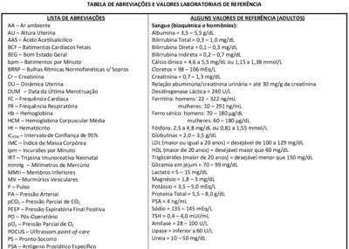

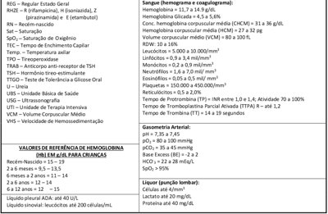

A) Estrongiloidíase.

B) Enterobíase.

C) Ascaridíase.

D) Himenolepíase.

**------ COMENTÁRIO ------**

**Gabarito: B - Enterobíase.**

GABARITO B

Olá, Estudante! Este quadro está relacionado à enterobíase, também conhecida como oxiuríase. Vamos revisar? 🤔

A enterobíase é causada pelo parasita Enterobius vermicularis. 🐛 É mais comum em crianças de 5 a 10 anos e geralmente afeta todos na mesma casa.

A transmissão ocorre pela ingestão de ovos, seja por:  
* Autoinfecção (coçar a região anal e levar a mão à boca) 🧽  
* Alimentos ou objetos contaminados 🍽️  
* Inalação de ovos suspensos no ar 💨

Muitas pessoas não apresentam sintomas. Quando presentes, o prurido anal (coceira no ânus), principalmente à noite, é o mais comum. 😫 Isso acontece devido à inflamação causada pelos vermes adultos e ovos na região. Coçar a área anal espalha os ovos, perpetuando o ciclo da doença.

Os vermes também podem migrar para outros locais, como a vagina, causando vulvovaginite com coceira vaginal. 😖

Em exames laboratoriais, ao contrário de outras parasitoses, a eosinofilia não é comum.

O diagnóstico é feito pela técnica da fita gomada. 🧻 O exame de fezes geralmente é negativo, pois os ovos não são eliminados pelas fezes.

Os medicamentos de escolha para o tratamento são:  
* Albendazol 400mg, dose única (repetir em 2 semanas) 💊  
* Mebendazol 100mg, dose única (repetir em 2 semanas) 💊  
* Pamoato de pirvínio 💊  
* Pamoato de pirantel 11mg/kg, dose única (repetir em 2 semanas) 💊

Recomenda-se tratar todos na mesma casa para eliminar os parasitas, mesmo aqueles sem sintomas, evitando a reinfecção. 👨‍👩‍👧‍👦

#### 2.7.8.8. Estrongiloidíase (3 questões)

**397. (QR.400173292, 2021, SP - HOSPITAL DA AERONÁUTICA DE SÃO PAULO - HASP. Dificuldade: FÁCIL).** Ícaro, 36 anos, agricultor, portador de miastenia gravis diagnosticada há 10 anos. Realizou timectomia há 5 anos, após a qual passou fazer uso de prednisona (80 mg/dia). Foi admitido no pronto socorro com quadro de vômitos e diarreia aquosa esverdeada há 10 dias. Nesta ocasião, recebeu medicamentos sintomáticos e hidratação endovenosa. Sem melhora, há dois dias começou a apresentar febre, cefaleia intensa, falta de apetite, dor abdominal e tosse produtiva com escarro hemoptoico. Foi então internado em leito de enfermaria clínica, evoluindo em poucas horas com rebaixamento do nível de consciência, sinais de hipertensão intracraniana e choque séptico. Durante o atendimento, o plantonista notou o aparecimento de lesões cutâneas maculopapulares serpiginosas na região periumbilical. Dado o acometimento do sistema nervoso central pela principal hipótese diagnóstica, qual o achado mais provável de se encontrar no exame físico neurológico neste momento?

A) Rigidez de nuca

B) Hemiplegia

C) Desvio de rima

D) Midríase direita

**------ COMENTÁRIO ------**

**Gabarito: A - Rigidez de nuca**

A estrongiloidíase disseminada é uma forma grave da infecção por Strongyloides stercoralis, que pode ser fatal em pessoas com o sistema imunológico enfraquecido. ⚠️

Normalmente, a infecção fica no intestino e pode não causar sintomas ou apresentar sintomas leves, como dor na barriga e diarreia. 😥 Mas, em pacientes com baixa imunidade (por exemplo, em uso de corticoides ou com HIV), o parasita pode se espalhar para outros órgãos, causando problemas sérios.

A disseminação acontece quando as larvas do parasita entram na corrente sanguínea através das paredes do intestino, atingindo órgãos como pulmões, fígado, rins e até o cérebro. 🫁 🫀 🧠

• No pulmão, pode causar tosse e dificuldade para respirar.

• No fígado e rins, pode levar à falência desses órgãos.

O envolvimento do sistema nervoso central (SNC) é uma complicação grave, podendo se parecer com meningite bacteriana. As larvas podem atingir o cérebro, causando inflamação e sintomas como:

• Dor de cabeça forte. 🤕

• Confusão mental. 🤔

• Convulsões. 😵

• Em alguns casos, coma. 😴

A rigidez de nuca é um sinal comum de irritação nas meninges, indicando inflamação no cérebro.

Se houver rigidez de nuca, junto com outros sinais de meningite (como sensibilidade à luz e febre), é preciso suspeitar de envolvimento do SNC em pacientes com estrongiloidíase disseminada. A análise do líquido cefalorraquidiano (LCR) pode mostrar alterações e, às vezes, até a presença das larvas, confirmando a infecção no cérebro. O diagnóstico rápido e o tratamento imediato são cruciais para melhorar o quadro. ⏱️

O tratamento envolve o uso de medicamentos antiparasitários, como ivermectina ou albendazol, que podem ser administrados por via oral ou intravenosa, dependendo da gravidade. Além disso, é importante controlar a imunossupressão, pois a mortalidade é alta em pessoas com baixa imunidade. Se não tratada, a infecção pode levar à falência de múltiplos órgãos e à morte. 💀

A prevenção é essencial, especialmente em pessoas que vão começar a usar medicamentos que diminuem a imunidade. Fazer exames e tratar a infecção por Strongyloides antes de iniciar esses medicamentos pode evitar a forma disseminada da doença. ✅

##### 2.7.8.8.1. Tratamento (1 questão)

**398. (QR.400203119, 2022, SP - UNIVERSIDADE DE SÃO PAULO - USP (HOSPITAL DAS CLÍNICAS DA FACULDADE DE MEDICINA DA USP - HC). Dificuldade: MÉDIO).** Mulher de 46 anos apresenta infecção pelo HIV há 15 anos, sem tratamento regular. Há três semanas apresenta tosse seca e há dois dias evoluiu com insuficiência respiratória, sendo afastada COVID-19 com 2 PCR SARs-COV-2 negativos. Iniciado tratamento para pneumonia por Pneumocistis jirovecii com sulfa e metilprednisolona 80 mg/dia. Após seis dias de tratamento, paciente evoluiu com manchas pelo corpo e nova piora respiratória, sendo coletada secreção traqueal que identificou o agente presente na imagem abaixo, à direita: A conduta mais adequada é:

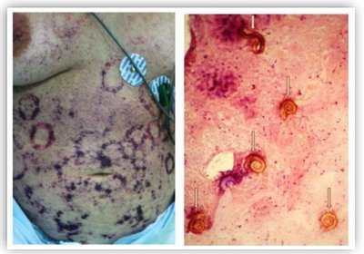

A) Praziquantel.

B) Ivermectina.

C) Albendazol.

D) Nitazoxanida.

**------ COMENTÁRIO ------**

**Gabarito: B - Ivermectina.**

Caros estudantes,

Aqui está uma questão sobre um paciente com HIV que teve uma condição grave chamada estrongiloidíase disseminada após usar corticoide em altas doses sem a profilaxia adequada. ⚠️

É crucial tratar a infecção por Strongyloides stercoralis antes de iniciar qualquer terapia que enfraqueça o sistema imunológico. Isso ajuda a prevenir formas graves da doença, como a que o paciente da questão apresentou.

A estrongiloidíase afeta o intestino delgado e pode causar:  
* Dor na parte superior do abdômen (epigastralgia) 😩  
* Enjoo (náuseas) 🤢  
* Diarreia 💩

Em casos graves, pode levar à hiperinfecção (forma disseminada) e à síndrome de Loffler (afeta os pulmões).

Na questão, podemos ver a larva do Strongyloides. Ela tem um vestíbulo bucal curto, um esôfago cilíndrico longo e a cauda termina em duas pontas minúsculas, com um entalhe. 🔍

O diagnóstico é feito através do exame de fezes pelo método Baermann-Moraes. O tratamento é feito com ivermectina. 💊

##### 2.7.8.8.2. Quadro clínico (1 questão)

**399. (QR.400173292, 2021, SP - HOSPITAL DA AERONÁUTICA DE SÃO PAULO - HASP. Dificuldade: FÁCIL).** Ícaro, 36 anos, agricultor, portador de miastenia gravis diagnosticada há 10 anos. Realizou timectomia há 5 anos, após a qual passou fazer uso de prednisona (80 mg/dia). Foi admitido no pronto socorro com quadro de vômitos e diarreia aquosa esverdeada há 10 dias. Nesta ocasião, recebeu medicamentos sintomáticos e hidratação endovenosa. Sem melhora, há dois dias começou a apresentar febre, cefaleia intensa, falta de apetite, dor abdominal e tosse produtiva com escarro hemoptoico. Foi então internado em leito de enfermaria clínica, evoluindo em poucas horas com rebaixamento do nível de consciência, sinais de hipertensão intracraniana e choque séptico. Durante o atendimento, o plantonista notou o aparecimento de lesões cutâneas maculopapulares serpiginosas na região periumbilical. Dado o acometimento do sistema nervoso central pela principal hipótese diagnóstica, qual o achado mais provável de se encontrar no exame físico neurológico neste momento?

A) Rigidez de nuca

B) Hemiplegia

C) Desvio de rima

D) Midríase direita

**------ COMENTÁRIO ------**

**Gabarito: A - Rigidez de nuca**

A estrongiloidíase disseminada é uma forma grave da infecção por Strongyloides stercoralis, que pode ser fatal em pessoas com o sistema imunológico enfraquecido. ⚠️

Normalmente, a infecção fica no intestino e pode não causar sintomas ou apresentar sintomas leves, como dor na barriga e diarreia. 😥 Mas, em pacientes com baixa imunidade (por exemplo, em uso de corticoides ou com HIV), o parasita pode se espalhar para outros órgãos, causando problemas sérios.

A disseminação acontece quando as larvas do parasita entram na corrente sanguínea através das paredes do intestino, atingindo órgãos como pulmões, fígado, rins e até o cérebro. 🫁 🫀 🧠

• No pulmão, pode causar tosse e dificuldade para respirar.

• No fígado e rins, pode levar à falência desses órgãos.

O envolvimento do sistema nervoso central (SNC) é uma complicação grave, podendo se parecer com meningite bacteriana. As larvas podem atingir o cérebro, causando inflamação e sintomas como:

• Dor de cabeça forte. 🤕

• Confusão mental. 🤔

• Convulsões. 😵

• Em alguns casos, coma. 😴

A rigidez de nuca é um sinal comum de irritação nas meninges, indicando inflamação no cérebro.

Se houver rigidez de nuca, junto com outros sinais de meningite (como sensibilidade à luz e febre), é preciso suspeitar de envolvimento do SNC em pacientes com estrongiloidíase disseminada. A análise do líquido cefalorraquidiano (LCR) pode mostrar alterações e, às vezes, até a presença das larvas, confirmando a infecção no cérebro. O diagnóstico rápido e o tratamento imediato são cruciais para melhorar o quadro. ⏱️

O tratamento envolve o uso de medicamentos antiparasitários, como ivermectina ou albendazol, que podem ser administrados por via oral ou intravenosa, dependendo da gravidade. Além disso, é importante controlar a imunossupressão, pois a mortalidade é alta em pessoas com baixa imunidade. Se não tratada, a infecção pode levar à falência de múltiplos órgãos e à morte. 💀

A prevenção é essencial, especialmente em pessoas que vão começar a usar medicamentos que diminuem a imunidade. Fazer exames e tratar a infecção por Strongyloides antes de iniciar esses medicamentos pode evitar a forma disseminada da doença. ✅

### 2.7.12. Infecções bacterianas (1 questão)

#### 2.7.12.2. Infecção de pele e partes moles (Piodermites) (1 questão)

##### 2.7.12.2.3. Infecções ortopédicas (1 questão)

###### 2.7.12.2.3.1. Osteomielite (1 questão)

**400. (QR.400223925, 2024, REVALIDA NACIONAL - INSTITUTO NACIONAL DE ESTUDOS E PESQUISAS EDUCACIONAIS ANÍSIO TEIXEIRA (INEP). Dificuldade: MÉDIO).** Um paciente de 25 anos está internado há 10 dias com politraumatismo devido a acidente de moto. Ele está acamado, com múltiplas escoriações na perna, e na face lateral da coxa direita – em região de projeção da articulação coxo-femoral. Apresenta febre e inapetência há 5 dias. Refere aparecimento súbito de dor intensa, há 3 dias, que não cede aos analgésicos comuns, acompanhada de área eritematosa e dolorosa à palpação, em região inguinal, estendendo-se ao terço proximal da face anterior da coxa. Constata-se que há limitação na amplitude do movimento da articulação coxo-femoral em virtude da dor. O exame de imagem mais indicado para o diagnóstico desse paciente é a

A) radiografia simples.

B) ressonância magnética.

C) tomografia computadorizada.

D) cintilografia com radioisótopos.

**------ COMENTÁRIO ------**

**Gabarito: B - ressonância magnética.**

GABARITO: B

Olá, Estudante! 👋

Analisando o caso clínico: paciente jovem com politraumatismo há 10 dias, com ferimentos na perna (incluindo a articulação do quadril). Ele apresenta sintomas gerais (febre, mal-estar), dor intensa, vermelhidão na coxa e dificuldade de movimentação. 🤕

Isso sugere osteomielite aguda (infecção óssea).

A osteomielite pode ser causada por:

• 🩸 Via sanguínea (hematogênica)

• 🤝 Contato direto com uma infecção próxima

• 💉 Inoculação direta (como no trauma do paciente)

No caso, a lesão provavelmente causou a infecção. Outras causas incluem cirurgias, procedimentos e infecções nas articulações (artrite séptica) ou tecidos próximos.

A infecção pode ser causada por um ou vários tipos de bactérias, sendo as mais comuns: Staphylococcus aureus, Staphylococcus coagulase-negativo e bactérias gram-negativas aeróbicas. 🦠

A osteomielite aguda geralmente se desenvolve em dias ou semanas, enquanto a crônica leva meses ou anos. Exames de imagem e análise do tecido ósseo ajudam a diferenciar as formas aguda e crônica. Na forma crônica, pode haver áreas de osso morto (sequestro ósseo) e saída de pus por uma fístula na pele.

Na osteomielite aguda, é comum sentir dor, ver sinais de inflamação e ter dificuldade de movimentação. Sintomas como febre também podem aparecer. No caso do paciente, a infecção pode estar na pelve e já ter se espalhado para outras camadas do osso.

### 2.7.13. Infecções sexualmente transmissíveis (1 questão)

#### 2.7.13.3. Sífilis (1 questão)

##### 2.7.13.3.1. Diagnóstico (1 questão)

**401. (QR.400030301, 2020, GO - SECRETARIA DE ESTADO DA SAÚDE DE GOIÁS - SES GO. Dificuldade: MÉDIO).** Uma gestante no primeiro trimestre, no teste da mamãe, apresenta FTA-abs positivo e VDRL negativo. Dessa forma, a conduta deverá ser:

A) realizar um segundo teste não treponêmico por outra metodologia e, se negativo,repetir a sorologia com três semanas.

B) realizar, na sequência, um segundo teste não treponêmico por outra metodologia; senegativo, considerar como um caso de sífilis tratada. Encerrar o caso.

C) realizar um segundo teste treponêmico por outra metodologia; se negativo, trata-sede caso de sífilis tratada. Encerrar o caso.

D) realizar, na sequência, um segundo teste treponêmico por outra metodologia e, se positivo, considerar como um caso de sífilis recente. Tratar a paciente.

**------ COMENTÁRIO ------**

**Gabarito: D - realizar, na sequência, um segundo teste treponêmico por outra metodologia e, se positivo, considerar como um caso de sífilis recente. Tratar a paciente.**

GABARITO: ALTERNATIVA D

Vamos entender melhor:

• 🧪 TPHA ou FTA-ABS: São testes que detectam a sífilis e costumam dar positivo antes dos outros. Uma vez positivos, podem permanecer assim para sempre.

• 🩸 VDRL ou RPR: São testes que também detectam a sífilis, mas demoram mais para dar positivo após a infecção. Eles são úteis para acompanhar o tratamento, pois seus resultados diminuem após o tratamento.

No caso da questão, temos uma gestante com:

• ✅ FTA-ABS positivo

• ❌ VDRL negativo

Isso pode indicar:

• Sífilis recente (precoce).

• Sífilis tratada no passado (o VDRL pode ter negativado).

Como a questão não menciona histórico de sífilis, a possibilidade mais provável é a primo-infecção.

### 2.7.16. Infecções do Sistema Nervoso Central (5 questões)

#### 2.7.16.3. Raiva (4 questões)

##### 2.7.16.3.1. Prevenção (2 questões)

**402. (QR.400127315, 2020, CE - SELEÇÃO UNIFICADA PARA RESIDÊNCIA MÉDICA DO ESTADO DO CEARÁ - SURCE. Dificuldade: MÉDIO).** Uma criança de 5 anos foi trazida à UPA vítima de mordedura de cão, na região malar, há 1 hora. Ao ser admitida foi vista ferida com cerca de 3 cm de extensão na região malar esquerda, sem áreas necróticas ou sangramento ativo e de aspecto irregular com extensão de 3 cm. A ferida foi lavada com água e sabão em casa e o cão era da família, passível de observação e não apresentava comportamento anormal ou doença evidente no momento do acidente. O cartão de vacinas da criança está completo. Acerca do manejo desse paciente, pode-se afirmar que:

A) A profilaxia por vacina antirrábico não é necessária.

B) Deve-se realizar a lavagem da ferida mas não a sutura.

C) Deve-se realizar antibióticos e vacina antitetânica profiláticos.

D) Deve-se realizar a limpeza da ferida com substância viricida (p.ex PVPI).

**------ COMENTÁRIO ------**

**Gabarito: D - Deve-se realizar a limpeza da ferida com substância viricida (p.ex PVPI).**

GABARITO: ALTERNATIVA D

Vamos relembrar a classificação dos acidentes da raiva, conforme o Guia de Vigilância do Ministério da Saúde de 2019? 📚 É importante estudar essa tabela, pois é um tema frequente nas Questões MED.

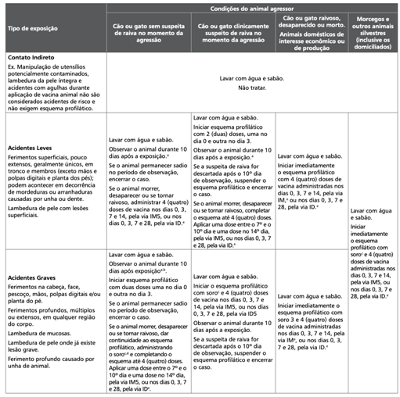

Uma paciente sofreu um acidente grave no rosto causado por um cão saudável que pode ser observado. A conduta inicial é:

• Lavar a ferida com água e sabão. 🧼

• Observar o animal por 10 dias após a exposição. 🐶

• Iniciar o esquema profilático com duas doses da vacina. A primeira dose no dia 0 e a segunda no dia 3.💉

**403. (QR.400151659, 2021, SP - FACULDADE DE MEDICINA DE SÃO JOSÉ DO RIO PRETO - FAMERP (HOSPITAL DE BASE DE SÃO JOSÉ DO RIO PRETO - HB). Dificuldade: FÁCIL).** Paciente de 3 anos foi passear com a família na mata dos macacos para apreciar a natureza e os animais. Num determinado momento, a criança ofereceu alimentos a um macaco que avançou em sua direção e mordeu sua mão. A mãe procura atendimento para orientação. Qual a conduta apropriada com reação ao atendimento antirrábica humano neste caso:

A) Orientar limpeza local, soro antirrábico e observação do macaco por 10 dias,caso desaparecer, orientar mais 4 doses de vacina antirrábica.

B) Orientar somente vacina antirrábica 5 doses e caso o macaco desaparecer até a 3ª dose, solicitar soro ou imunoglobulina antirrábica.

C) Orientar vacina antirrábica com 2 doses de vacina, caso o macaco desaparecer, orientar mais 2 doses de vacina e solicitar soro antirrábico, pois o acidente é classificado como acidente grave em extremidades.

D) Orientar a vacinação com 4 doses de vacina antirrábica que devem ser aplicadas no dia 0, 3, 7 e 14 dias após o acidente e além do soro antirrábico, pois o acidente é classificado como grave,

**------ COMENTÁRIO ------**

**Gabarito: D - Orientar a vacinação com 4 doses de vacina antirrábica que devem ser aplicadas no dia 0, 3, 7 e 14 dias após o acidente e além do soro antirrábico, pois o acidente é classificado como grave,**

A raiva humana é uma doença grave transmitida de animais para pessoas (zoonose), causando inflamação aguda no cérebro (encefalite) com quase 100% de chance de ser fatal. 💀 A transmissão ocorre através do contato com a saliva de mamíferos infectados, geralmente por mordidas ou lambidas em mucosas.

Para decidir como prevenir a raiva, é crucial avaliar o tipo de contato (leve ou grave) e a situação do animal envolvido (espécie e suspeita ou confirmação de raiva).

• Acidentes leves: São ferimentos superficiais e pequenos, desde que não afetem a face, mãos ou pés.

• Acidentes graves: Incluem ferimentos em áreas de maior risco (face, mãos e pés) ou ferimentos profundos em qualquer parte do corpo.

Veja o esquema a seguir para saber como administrar a vacina e o soro antirrábico:



No caso de um acidente grave (mordida na mão) por um animal selvagem, o paciente precisará de quatro doses da vacina antirrábica e também do soro antirrábico.💉

##### 2.7.16.3.2. Tratamento (1 questão)

**404. (QR.400127315, 2020, CE - SELEÇÃO UNIFICADA PARA RESIDÊNCIA MÉDICA DO ESTADO DO CEARÁ - SURCE. Dificuldade: MÉDIO).** Uma criança de 5 anos foi trazida à UPA vítima de mordedura de cão, na região malar, há 1 hora. Ao ser admitida foi vista ferida com cerca de 3 cm de extensão na região malar esquerda, sem áreas necróticas ou sangramento ativo e de aspecto irregular com extensão de 3 cm. A ferida foi lavada com água e sabão em casa e o cão era da família, passível de observação e não apresentava comportamento anormal ou doença evidente no momento do acidente. O cartão de vacinas da criança está completo. Acerca do manejo desse paciente, pode-se afirmar que:

A) A profilaxia por vacina antirrábico não é necessária.

B) Deve-se realizar a lavagem da ferida mas não a sutura.

C) Deve-se realizar antibióticos e vacina antitetânica profiláticos.

D) Deve-se realizar a limpeza da ferida com substância viricida (p.ex PVPI).

**------ COMENTÁRIO ------**

**Gabarito: D - Deve-se realizar a limpeza da ferida com substância viricida (p.ex PVPI).**

GABARITO: ALTERNATIVA D

Vamos relembrar a classificação dos acidentes da raiva, conforme o Guia de Vigilância do Ministério da Saúde de 2019? 📚 É importante estudar essa tabela, pois é um tema frequente nas Questões MED.



Uma paciente sofreu um acidente grave no rosto causado por um cão saudável que pode ser observado. A conduta inicial é:

• Lavar a ferida com água e sabão. 🧼

• Observar o animal por 10 dias após a exposição. 🐶

• Iniciar o esquema profilático com duas doses da vacina. A primeira dose no dia 0 e a segunda no dia 3.💉

##### 2.7.16.3.4. Diagnóstico (1 questão)

**405. (QR.400127315, 2020, CE - SELEÇÃO UNIFICADA PARA RESIDÊNCIA MÉDICA DO ESTADO DO CEARÁ - SURCE. Dificuldade: MÉDIO).** Uma criança de 5 anos foi trazida à UPA vítima de mordedura de cão, na região malar, há 1 hora. Ao ser admitida foi vista ferida com cerca de 3 cm de extensão na região malar esquerda, sem áreas necróticas ou sangramento ativo e de aspecto irregular com extensão de 3 cm. A ferida foi lavada com água e sabão em casa e o cão era da família, passível de observação e não apresentava comportamento anormal ou doença evidente no momento do acidente. O cartão de vacinas da criança está completo. Acerca do manejo desse paciente, pode-se afirmar que:

A) A profilaxia por vacina antirrábico não é necessária.

B) Deve-se realizar a lavagem da ferida mas não a sutura.

C) Deve-se realizar antibióticos e vacina antitetânica profiláticos.

D) Deve-se realizar a limpeza da ferida com substância viricida (p.ex PVPI).

**------ COMENTÁRIO ------**

**Gabarito: D - Deve-se realizar a limpeza da ferida com substância viricida (p.ex PVPI).**

GABARITO: ALTERNATIVA D

Vamos relembrar a classificação dos acidentes da raiva, conforme o Guia de Vigilância do Ministério da Saúde de 2019? 📚 É importante estudar essa tabela, pois é um tema frequente nas Questões MED.



Uma paciente sofreu um acidente grave no rosto causado por um cão saudável que pode ser observado. A conduta inicial é:

• Lavar a ferida com água e sabão. 🧼

• Observar o animal por 10 dias após a exposição. 🐶

• Iniciar o esquema profilático com duas doses da vacina. A primeira dose no dia 0 e a segunda no dia 3.💉

#### 2.7.16.4. Meningites (1 questão)

##### 2.7.16.4.1. Meningites bacterianas (1 questão)

###### 2.7.16.4.1.1. Manifestações clínicas (1 questão)

**406. (QR.400173292, 2021, SP - HOSPITAL DA AERONÁUTICA DE SÃO PAULO - HASP. Dificuldade: FÁCIL).** Ícaro, 36 anos, agricultor, portador de miastenia gravis diagnosticada há 10 anos. Realizou timectomia há 5 anos, após a qual passou fazer uso de prednisona (80 mg/dia). Foi admitido no pronto socorro com quadro de vômitos e diarreia aquosa esverdeada há 10 dias. Nesta ocasião, recebeu medicamentos sintomáticos e hidratação endovenosa. Sem melhora, há dois dias começou a apresentar febre, cefaleia intensa, falta de apetite, dor abdominal e tosse produtiva com escarro hemoptoico. Foi então internado em leito de enfermaria clínica, evoluindo em poucas horas com rebaixamento do nível de consciência, sinais de hipertensão intracraniana e choque séptico. Durante o atendimento, o plantonista notou o aparecimento de lesões cutâneas maculopapulares serpiginosas na região periumbilical. Dado o acometimento do sistema nervoso central pela principal hipótese diagnóstica, qual o achado mais provável de se encontrar no exame físico neurológico neste momento?

A) Rigidez de nuca

B) Hemiplegia

C) Desvio de rima

D) Midríase direita

**------ COMENTÁRIO ------**

**Gabarito: A - Rigidez de nuca**

A estrongiloidíase disseminada é uma forma grave da infecção por Strongyloides stercoralis, que pode ser fatal em pessoas com o sistema imunológico enfraquecido. ⚠️

Normalmente, a infecção fica no intestino e pode não causar sintomas ou apresentar sintomas leves, como dor na barriga e diarreia. 😥 Mas, em pacientes com baixa imunidade (por exemplo, em uso de corticoides ou com HIV), o parasita pode se espalhar para outros órgãos, causando problemas sérios.

A disseminação acontece quando as larvas do parasita entram na corrente sanguínea através das paredes do intestino, atingindo órgãos como pulmões, fígado, rins e até o cérebro. 🫁 🫀 🧠

• No pulmão, pode causar tosse e dificuldade para respirar.

• No fígado e rins, pode levar à falência desses órgãos.

O envolvimento do sistema nervoso central (SNC) é uma complicação grave, podendo se parecer com meningite bacteriana. As larvas podem atingir o cérebro, causando inflamação e sintomas como:

• Dor de cabeça forte. 🤕

• Confusão mental. 🤔

• Convulsões. 😵

• Em alguns casos, coma. 😴

A rigidez de nuca é um sinal comum de irritação nas meninges, indicando inflamação no cérebro.

Se houver rigidez de nuca, junto com outros sinais de meningite (como sensibilidade à luz e febre), é preciso suspeitar de envolvimento do SNC em pacientes com estrongiloidíase disseminada. A análise do líquido cefalorraquidiano (LCR) pode mostrar alterações e, às vezes, até a presença das larvas, confirmando a infecção no cérebro. O diagnóstico rápido e o tratamento imediato são cruciais para melhorar o quadro. ⏱️

O tratamento envolve o uso de medicamentos antiparasitários, como ivermectina ou albendazol, que podem ser administrados por via oral ou intravenosa, dependendo da gravidade. Além disso, é importante controlar a imunossupressão, pois a mortalidade é alta em pessoas com baixa imunidade. Se não tratada, a infecção pode levar à falência de múltiplos órgãos e à morte. 💀

A prevenção é essencial, especialmente em pessoas que vão começar a usar medicamentos que diminuem a imunidade. Fazer exames e tratar a infecção por Strongyloides antes de iniciar esses medicamentos pode evitar a forma disseminada da doença. ✅

### 2.7.17. Infecções fúngicas (2 questões)

#### 2.7.17.6. Histoplasmose (1 questão)

##### 2.7.17.6.1. Formas clínicas (1 questão)

**407. (QR.400232113, 2025, SP - UNIVERSIDADE DE SÃO PAULO - USP (HOSPITAL DAS CLÍNICAS DA FACULDADE DE MEDICINA DA USP - HC). Dificuldade: MÉDIO).** Mulher, 39 anos de idade, faz seguimento ambulatorial por lúpus eritematoso sistêmico com uso de prednisona, hidroxicloroquina e azatioprina. Foi admitida na enfermaria com queixa de dispneia aos médios esforços, tosse, náuseas e vômitos há 4 semanas. Exame físico: PA de 120x80 mmHg, FC de 108 bpm, FR de 26 ipm, saturação de oxigênio de 88%, temperatura axilar de 38,5 °C; sem anormalidades nas auscultas cardíaca e respiratória; abdome com hepatimetria de 13 cm e fígado doloroso à palpação, espaço de Traube submaciço, baço palpável logo abaixo do rebordo costal; sem outras anormalidades. Assinale a alternativa que possui as duas melhores hipóteses diagnósticas que, isoladamente, podem ocasionar o quadro clínico atual da paciente.

A) Linfoma ou doença de Still.

B) Tuberculose ou histoplasmose.

C) Sarcoidose ou pneumocistose.

D) Endocardite ou doença de Gaucher.

**------ COMENTÁRIO ------**

**Gabarito: B - Tuberculose ou histoplasmose.**

GABARITO: B

Uma questão desafiadora da USP SP sobre uma paciente com lúpus eritematoso sistêmico (LES) 👩‍⚕️ que está usando medicamentos que afetam o sistema imunológico. Ela começou a sentir náuseas, vômitos e problemas respiratórios (falta de ar ao se exercitar e tosse) há um mês. No exame, ela está com febre, coração acelerado, respiração rápida e baixa oxigenação, mesmo com os pulmões e coração normais. Além disso, o fígado e o baço estão aumentados.

🤔 Mesmo sabendo que o LES pode causar febre, aumento do fígado/baço e problemas pulmonares, essa combinação de sintomas é incomum e sugere uma possível infecção.

O LES, geralmente, envolve problemas com o sistema imunológico, incluindo a produção de anticorpos anormais. Isso afeta não só a parte que produz anticorpos, mas também outras partes do sistema imunológico, como as células de defesa e a imunidade natural. Isso pode levar a deficiências no sistema do complemento, alterações na produção de interferons e redução da ação de linfócitos T citotóxicos e supressores, tornando esses pacientes mais propensos a infecções por vírus, bactérias e fungos, especialmente quando a doença está ativa. Além disso, o uso de medicamentos como azatioprina e corticoides (como a prednisona) também enfraquecem o sistema imunológico. O uso prolongado de corticoides pode ser prejudicial, dependendo da dose e do tempo de uso, aumentando o risco de infecções, incluindo por micobactérias e fungos. 🦠

Vamos analisar as alternativas:

#### 2.7.17.7. Paracoccidioidomicose (1 questão)

##### 2.7.17.7.1. Diagnóstico (1 questão)

**408. (QR.400164289, 2022, SP - UNIVERSIDADE DE SÃO PAULO - USP (HOSPITAL DAS CLÍNICAS DA FACULDADE DE MEDICINA DE RIBEIRÃO PRETO DA USP). Dificuldade: FÁCIL).** Homem, 42 anos, há 5 meses com tosse produtiva, febre esporádica e dispneia progressiva, atualmente aos médios esforços. Concomitantemente, apresenta lesão úlcero-vegetante, dolorosa, de crescimento progressivo, com pontilhado hemorrágico em gengiva. Antecedentes pessoais: agricultor em fazenda de café. Nega tabagismo e etilismo. Nega contato com sintomáticos respiratórios. Radiografia de tórax com infiltrado intersticial peri-hilar simétrico. Considerando a principal hipótese diagnóstica, qual é o achado mais provável no exame do escarro do paciente?

A) Hifas septadas finas com macroconídios tuberculados e microconídios de parede lisa.

B) Hifas finas de ramificação septada, com conídios em grupos em forma de margarida.

C) Leveduras em brotamento rodeadas de halo transparente na coloração com nanquim.

D) Leveduras grandes de parede celular birrefringente, com brotamentos em roda de leme.

**------ COMENTÁRIO ------**

**Gabarito: D - Leveduras grandes de parede celular birrefringente, com brotamentos em roda de leme.**

GABARITO: ALTERNATIVA D 🎯

O caso descreve um paciente com um problema respiratório de longa duração e lesão na mucosa. O detalhe importante é que ele é agricultor em uma fazenda de café. ☕

Estudante, quando você se deparar com um agricultor, lavrador, jardineiro ou trabalhador da construção civil em uma questão, lembre-se da paracoccidioidomicose! 💡

A radiografia de tórax mostra um infiltrado ao redor dos hilos pulmonares, de forma simétrica, o que fortalece a suspeita. Você se lembra da imagem característica "em asa de borboleta"? 🦋

### 2.7.18. Animais peçonhentos (1 questão)

#### 2.7.18.2. Escorpionismo (1 questão)

**409. (QR.400146233, 2021, SP - CENTRO MÉDICO DE CAMPINAS - CMC. Dificuldade: FÁCIL).** A dor do veneno escorpiônico é a principal manifestação e ocorre imediatamente após. Sua intensidade é variável, sendo, às vezes, insuportável. Sendo correto que:

A) O veneno escorpiônico inativa canais de sódio, promovendo despolarização das terminações nervosas sensitivas, motoras e do sistema nervoso autônomo, com liberação maciça de neurotransmissores adrenérgicos e colinérgicos.

B) O veneno escorpiônico ativa canais de sódio, promovendo despolarização das terminações nervosas sensitivas, motoras e do sistema nervoso autônomo, com liberação maciça de neurotransmissores adrenérgicos e colinérgicos.

C) O veneno escorpiônico ativa canais de sódio, promovendo polarização das terminações nervosas sensitivas, motoras e não do sistema nervoso autônomo, com liberação maciça de neurotransmissores adrenérgicos e colinérgicos.

D) O veneno escorpiônico ativa canais de sódio, promovendo despolarização das terminações nervosas sensitivas, motoras e do sistema nervoso autônomo, com liberação maciça de neurotransmissores adrenérgicos e nunca colinérgicos.

**------ COMENTÁRIO ------**

**Gabarito: B - O veneno escorpiônico ativa canais de sódio, promovendo despolarização das terminações nervosas sensitivas, motoras e do sistema nervoso autônomo, com liberação maciça de neurotransmissores adrenérgicos e colinérgicos.**

Caro(a) Estudante, as bancas adoram questões sobre acidentes com escorpiões! 🦂

Os escorpiões são aracnídeos (como as aranhas), artrópodes com "patas articuladas". O Tityus serrulatus é o principal causador de acidentes graves. Eles vivem em áreas urbanas, são noturnos e se escondem em locais como entulhos e sob objetos durante o dia. 🏠

O veneno do escorpião é neurotóxico, causando dor forte e, às vezes, formigamento. Pode afetar coração, pulmões, trato gastrointestinal e sistema nervoso central. 🫀 🧠

### 2.7.19. COVID 19 (2 questões)

**410. (QR.400220207, 2024, ÓRGÃO. Dificuldade: FÁCIL).** COVID-19 foi o nome dado pela Organização Mundial da Saúde à doença causada por um novo tipo de coronavírus. Em relação a esse assunto, marque a afirmação INCORRETA.

A) Os coronavírus são uma extensa família de vírus que podem causar enfermidades tanto em animais como em humanos

B) Vários tipos de coronavírus causam infecções respiratórias em humanos, que podem ir desde um resfriado comum até enfermidades mais graves.

C) Antes de um novo coronavírus ter sido identificado pela primeira vez na China, em fins de 2019, a doença COVID-19 já era bem conhecida no mundo.

D) Os sintomas mais comuns associados à doença COVID-19 são febre, cansaço e tosse seca, mas alguns pacientes podem apresentar dor de garganta ou diarreia

**------ COMENTÁRIO ------**

**Gabarito: C - Antes de um novo coronavírus ter sido identificado pela primeira vez na China, em fins de 2019, a doença COVID-19 já era bem conhecida no mundo.**

GABARITO: ALTERNATIVA C

A Covid-19 é uma infecção respiratória aguda causada pelo coronavírus SARS-CoV-2. A letalidade da doença diminuiu significativamente após a vacinação. 💉

O SARS-CoV-2, um betacoronavírus, foi descoberto em dezembro de 2019 em Wuhan, China. Ele pertence à família Coronaviridae, que pode causar doenças em animais e humanos. O SARS-CoV-2 é o sétimo coronavírus conhecido a infectar humanos. 🦠

Os principais sintomas da Covid-19 são:

• Febre 🔥

• Fadiga 😴

• Tosse seca 🫁

Outros sintomas podem incluir dor de garganta ou diarreia. O Ministério da Saúde considera a Covid-19 uma infecção potencialmente grave, altamente transmissível e com distribuição global. 🌍

Nas Questões MED, desde 2020, as questões sobre a Covid-19 frequentemente abordam aspectos epidemiológicos:

• Primeiros casos: China (final de 2019) 🇨🇳

• Primeiro caso no Brasil: 26/02/2020 (São Paulo, vindo da Itália) 🇧🇷🇮🇹

• Pico de mortes: 2021 (abril foi o mês mais letal) 💀

• Diminuição das mortes: Com a vacinação (ver esquema vacinal na tabela 1). 💉

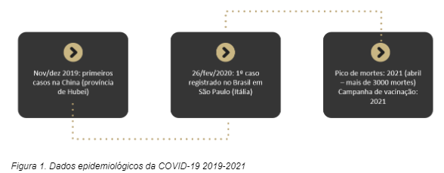

**411. (QR.400166947, 2022, GO - FUNDAÇÃO BANCO DE OLHOS DE GOIÁS - FUBOG. Dificuldade: FÁCIL).** Embora seja menos frequente que nos adultos, as crianças também podem desenvolver a infecção pelo novo coronavírus, a Covid-19. No entanto, os sintomas parecem ser menos graves, sendo comum febre alta e tosse constante. Nesse contexto, analise as proposições abaixo e, em seguida, assinale a alternativa CORRETA: I. Os sintomas duram entre 6 e 21 dias e não se confundem com o de uma virose, ainda que acompanhados de algumas alterações gastrointestinais, como dor abdominal, diarreia ou vômitos, por exemplo. II. Assim como nos adultos, a falta de ar é muito comum nas crianças e, além disso, é possível que muitas crianças possam estar infectadas e nem apresentar sintomas. III. Os "dedos de Covid" em crianças, que acontecem devido à resposta do sistema imune contra a infecção pelo novo coronavírus, são caracterizados pela alteração na cor da pele do dedo, que pode ficar roxa ou vermelha, além de também poder haver o aparecimento de saliências, dor intensa, coceira, aparecimento de bolhas e inchaço.

A) Somente I está correta.

B) Somente III está correta.

C) Somente I e III estão corretas.

D) I, II e III estão corretas.

**------ COMENTÁRIO ------**

**Gabarito: B - Somente III está correta.**

Olá, futuro(a) médico(a)! 🦉

A pandemia de COVID-19 trouxe muitos desafios e aprendizados para a ciência. 🦠

Os sintomas da COVID-19 em crianças são semelhantes aos dos adultos, mas geralmente são mais leves. No entanto, casos graves também foram relatados.

Os sintomas mais comuns em crianças até 9 anos são:

• 🤒 Febre, tosse ou falta de ar

• 😫 Mialgia (dor muscular)

• 🤧 Rinorreia (coriza)

• 😖 Dor de garganta

• 🤕 Dor de cabeça

• 🤢 Náusea / vômito

• 😩 Dor abdominal

• 🚽 Diarreia

• 👃 Perda de cheiro ou sabor

Além disso, erupções cutâneas e outros sintomas na pele também foram relatados. Algumas crianças podem apresentar manchas roxas avermelhadas nos dedos das mãos ou dos pés, conhecidas como "dedos de Covid". Essas manifestações podem ter um aspecto rosado ou avermelhado, evoluindo para pele arroxeada, mas não parecem estar relacionadas à gravidade da doença.

Analisando as afirmações:

• A afirmação I está incorreta porque as manifestações da COVID-19 em crianças não são indistinguíveis de outras viroses.

• A afirmação II está incorreta, pois a falta de ar é mais comum em adultos do que em crianças, que geralmente apresentam sintomas mais leves.

• A afirmação III está correta, pois menciona uma das manifestações cutâneas que podem ser encontradas em crianças com COVID-19.

Gabarito: B

## 2.8. Gastroenterologia (13 questões)

### 2.8.1. Intestinos (5 questões)

#### 2.8.1.1. Diarreia (4 questões)

##### 2.8.1.1.1. Diarreia Aguda (2 questões)

###### 2.8.1.1.1.2. Tratamento da Diarreia Aguda (2 questões)

**412. (QR.400209066, 2024, RJ - UNIVERSIDADE DO ESTADO DO RIO DE JANEIRO - UERJ (HOSPITAL UNIVERSITÁRIO PEDRO ERNESTO - HUPE). Dificuldade: FÁCIL).** Homem de 72 anos, em tratamento regular de hipertensão arterial sistêmica (HAS), apresenta, há três dias, quadro de mal-estar, temperatura de 38,5oC, evacuação em diarreia com muco, pus e sangue na frequência de seis a oito vezes por dia e queda do estado geral. Encontra-se com confusão mental, PA = 90x60mmHg e FC = 110bpm. O resultado do exame de fezes foi positivo para leucócitos. Além da terapia de reidratação, a melhor conduta é:

A) realizar a retossigmoidoscopia de imediato, colheita de material e aguardar resultado da cultura

B) realizar a retossigmoidoscopia de imediato, colheita de material e iniciar antibióticos

C) iniciar metronidazol, drogas antiperistalse e colher hemocultura

D) iniciar ciprofloxacino, antitérmicos e colher coprocultura

**------ COMENTÁRIO ------**

**Gabarito: D - iniciar ciprofloxacino, antitérmicos e colher coprocultura**

Paciente idoso com diarreia aguda do tipo disenteria. 🧐

Para resolver essa questão, precisamos responder a duas perguntas:

• O paciente precisa de antibiótico? 💊

• Precisamos investigar a causa da diarreia? 🔬

Vamos começar pelas indicações de antibióticos:

• Estado geral comprometido

• Disenteria

• Cólicas fortes

Como o paciente tem disenteria, ele precisa de antibiótico. A opção é CIPROFLOXACINO oral.

Agora, as indicações para investigar a diarreia aguda:

• Piora importante do estado geral

• Disenteria (o paciente tem!)

• Evolução incomum ou prolongada

• Uso recente de antibióticos

• Surtos na comunidade

• Idosos (paciente tem 72 anos!) 👴

• Bebês menores de 4 meses

• Imunossuprimidos

O paciente tem duas indicações para investigação, então a COPROCULTURA deve ser solicitada!

Além disso, por causa da febre, ele precisa de ANTITÉRMICOS. 🔥

Qual alternativa inclui CIPROFLOXACINO, COPROCULTURA e ANTITÉRMICOS? A alternativa D é a correta! ✅

2.8.1.1.1.2.1. Antibioticoterapia (1 questão)

**413. (QR.400209066, 2024, RJ - UNIVERSIDADE DO ESTADO DO RIO DE JANEIRO - UERJ (HOSPITAL UNIVERSITÁRIO PEDRO ERNESTO - HUPE). Dificuldade: FÁCIL).** Homem de 72 anos, em tratamento regular de hipertensão arterial sistêmica (HAS), apresenta, há três dias, quadro de mal-estar, temperatura de 38,5oC, evacuação em diarreia com muco, pus e sangue na frequência de seis a oito vezes por dia e queda do estado geral. Encontra-se com confusão mental, PA = 90x60mmHg e FC = 110bpm. O resultado do exame de fezes foi positivo para leucócitos. Além da terapia de reidratação, a melhor conduta é:

A) realizar a retossigmoidoscopia de imediato, colheita de material e aguardar resultado da cultura

B) realizar a retossigmoidoscopia de imediato, colheita de material e iniciar antibióticos

C) iniciar metronidazol, drogas antiperistalse e colher hemocultura

D) iniciar ciprofloxacino, antitérmicos e colher coprocultura

**------ COMENTÁRIO ------**

**Gabarito: D - iniciar ciprofloxacino, antitérmicos e colher coprocultura**

Paciente idoso com diarreia aguda do tipo disenteria. 🧐

Para resolver essa questão, precisamos responder a duas perguntas:

• O paciente precisa de antibiótico? 💊

• Precisamos investigar a causa da diarreia? 🔬

Vamos começar pelas indicações de antibióticos:

• Estado geral comprometido

• Disenteria

• Cólicas fortes

Como o paciente tem disenteria, ele precisa de antibiótico. A opção é CIPROFLOXACINO oral.

Agora, as indicações para investigar a diarreia aguda:

• Piora importante do estado geral

• Disenteria (o paciente tem!)

• Evolução incomum ou prolongada

• Uso recente de antibióticos

• Surtos na comunidade

• Idosos (paciente tem 72 anos!) 👴

• Bebês menores de 4 meses

• Imunossuprimidos

O paciente tem duas indicações para investigação, então a COPROCULTURA deve ser solicitada!

Além disso, por causa da febre, ele precisa de ANTITÉRMICOS. 🔥

Qual alternativa inclui CIPROFLOXACINO, COPROCULTURA e ANTITÉRMICOS? A alternativa D é a correta! ✅

##### 2.8.1.1.2. Diarreia Crônica (2 questões)

###### 2.8.1.1.2.2. Diagnóstico da Diarreia Crônica (1 questão)

**414. (QR.400144750, 2021, SP - UNIVERSIDADE FEDERAL DE SÃO PAULO - UNIFESP (HOSPITAL UNIVERSITÁRIO DA UNIFESP). Dificuldade: FÁCIL).** Assinale a alternativa correta em relação à enteropatia ambiental (disfunção entérica ambiental).

A) É consequência de parasitose intestinal múltipla.

B) Não compromete o estado nutricional e o crescimento.

C) Administração de zinco e ferro proporcionam reversão do quadro.

D) Pode se associar com aumento da permeabilidade intestinal.

**------ COMENTÁRIO ------**

**Gabarito: D - Pode se associar com aumento da permeabilidade intestinal.**

A enteropatia ambiental é uma condição que causa problemas na absorção de nutrientes, adquirida devido à exposição a agentes infecciosos do ambiente externo. 🦠 Ela se caracteriza por:

• Atrofia das vilosidades intestinais (estruturas que ajudam na absorção).

• Aumento da profundidade das criptas (pequenas cavidades no intestino).

• Infiltração de células de defesa (linfócitos) no intestino delgado.

Antigamente, essa condição era frequentemente confundida com o espru tropical, que afeta uma área maior do intestino delgado e é mais comum em pessoas de regiões tropicais. 🌴

Para praticar, resolva as Questões MED sobre o assunto. 📚

###### 2.8.1.1.2.4. Tratamento da Diarreia Crônica (1 questão)

**415. (QR.400144750, 2021, SP - UNIVERSIDADE FEDERAL DE SÃO PAULO - UNIFESP (HOSPITAL UNIVERSITÁRIO DA UNIFESP). Dificuldade: FÁCIL).** Assinale a alternativa correta em relação à enteropatia ambiental (disfunção entérica ambiental).

A) É consequência de parasitose intestinal múltipla.

B) Não compromete o estado nutricional e o crescimento.

C) Administração de zinco e ferro proporcionam reversão do quadro.

D) Pode se associar com aumento da permeabilidade intestinal.

**------ COMENTÁRIO ------**

**Gabarito: D - Pode se associar com aumento da permeabilidade intestinal.**

A enteropatia ambiental é uma condição que causa problemas na absorção de nutrientes, adquirida devido à exposição a agentes infecciosos do ambiente externo. 🦠 Ela se caracteriza por:

• Atrofia das vilosidades intestinais (estruturas que ajudam na absorção).

• Aumento da profundidade das criptas (pequenas cavidades no intestino).

• Infiltração de células de defesa (linfócitos) no intestino delgado.

Antigamente, essa condição era frequentemente confundida com o espru tropical, que afeta uma área maior do intestino delgado e é mais comum em pessoas de regiões tropicais. 🌴

Para praticar, resolva as Questões MED sobre o assunto. 📚

#### 2.8.1.3. Doença Inflamatória Intestinal (1 questão)

##### 2.8.1.3.2. Tratamento (1 questão)

###### 2.8.1.3.2.3. Conduta na Retocolite Ulcerativa (1 questão)

**416. (QR.400140739, 2021, MT - UNIVERSIDADE FEDERAL DO MATO GROSSO - UFMT (HOSPITAL UNIVERSITÁRIO JÚLIO MÜLLER - HUJM). Dificuldade: FÁCIL).** Em qual situação há indicação mandatória de tratamento cirúrgico na retocolite ulcerativa?

A) Pacientes com diagnóstico de colite fulminante sem resposta ao tratamento clínico.

B) Pacientes que apresentam remissão da doença com uso de terapia imunobiológica.

C) Pacientes com manifestações extraintestinais persistentes da doença.

D) Adolescentes com diagnóstico recente.

**------ COMENTÁRIO ------**

**Gabarito: A - Pacientes com diagnóstico de colite fulminante sem resposta ao tratamento clínico.**

As doenças inflamatórias intestinais (DII), como a Doença de Crohn e a Retocolite Ulcerativa, são geralmente tratadas clinicamente. 🧑‍⚕️💊 Em alguns casos, a cirurgia pode ser necessária.

Em relação à Retocolite Ulcerativa, a cirurgia pode ser indicada nas seguintes situações:

• ❌ Falha em responder ao tratamento clínico adequado.

• 👶 Problemas de crescimento e desenvolvimento em crianças.

• ⚠️ Complicações como megacólon tóxico, sangramento intenso ou câncer colorretal.

O objetivo é identificar qual alternativa apresenta indicação cirúrgica no contexto da Retocolite Ulcerativa. 🤔

### 2.8.4. Hemorragia Digestiva (HD) (2 questões)

#### 2.8.4.2. Hemorragia Digestiva Alta Não Varicosa - HDA Nâo Varicosa (1 questão)

##### 2.8.4.2.1. Condução Clínica (1 questão)

###### 2.8.4.2.1.2. Diagnóstico e Tratamento (1 questão)

2.8.4.2.1.2.1. Endoscopia Digestiva Alta (EDA) (1 questão)

2.8.4.2.1.2.1.1. Classificação de Forrest (1 questão)

**417. (QR.400105609, 2020, SP - HOSPITAL MUNICIPAL DR. MÁRIO GATTI - HMMG. Dificuldade: FÁCIL).** O achado de endoscopia digestiva alta com úlcera de antro com vaso visível, com sinais de sangramento recente é classificada em Forrest:

A) I A

B) I B

C) II A

D) II B

**------ COMENTÁRIO ------**

**Gabarito: C - II A**

GABARITO: ALTERNATIVA C.

A Classificação de Forrest é frequentemente cobrada em provas e avalia o risco de sangramento em úlceras pépticas com base na aparência da endoscopia (estigmas de sangramento). Veja a classificação na tabela abaixo:

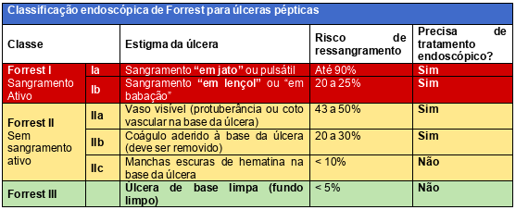

Com essa informação, fica mais fácil responder questões que pedem uma úlcera com vaso visível. 🔍

#### 2.8.4.3. Hemorragia Digestiva Alta Varicosa - HDA Varicosa (1 questão)

##### 2.8.4.3.1. Condução Clínica (1 questão)

**418. (QR.400127750, 2020, SP - FACULDADE DE MEDICINA DE SÃO JOSÉ DO RIO PRETO - FAMERP (HOSPITAL DE BASE DE SÃO JOSÉ DO RIO PRETO - HB). Dificuldade: FÁCIL).** Homem de 43 anos é encaminhado para a emergência de um hospital referenciado, referindo dois episódios de hematêmese volumosa há 5 horas. Ele refere estar em tratamento para cirrose hepática e varizes de esôfago neste serviço. Na chegada, ele está pálido e ansioso. Sua pressão arterial é de 90 /60 mm Hg e a frequência cardíaca é de 115 btm. Qual o primeiro passo no manejo deste paciente?

A) Encaminhar o paciente rapidamente ao setor de endoscopia.

B) Instalar cateter de grosso calibre e iniciar ressuscitação com cristaloide.

C) Realizar uma angiotomografia de abdome para avaliar a causa da hemorragia.

D) Encaminhar o paciente diretamente para o bloco cirúrgico.

**------ COMENTÁRIO ------**

**Gabarito: B - Instalar cateter de grosso calibre e iniciar ressuscitação com cristaloide.**

GABARITO: ALTERNATIVA B

Em pacientes com sangramento gastrointestinal, a avaliação inicial rápida é crucial para determinar a urgência da situação. 🚨 O atendimento começa com a estabilização das condições do paciente. Em seguida, uma história clínica detalhada e um exame físico completo ajudam a identificar a causa e a origem do sangramento, além de possíveis fatores que podem piorar o quadro. 🔍 Depois, a investigação específica define o diagnóstico, e as medidas terapêuticas são iniciadas para controlar o sangramento e prevenir recorrências.

Na avaliação inicial, garantir que as vias aéreas estejam livres e seguras é a prioridade máxima. ✅ Uma vez assegurada, a condição hemodinâmica do paciente se torna o foco principal e a base do tratamento. A gravidade da hemorragia pode ser determinada por parâmetros clínicos simples. Veja a tabela abaixo que mostra a gravidade do choque hemorrágico:



Quanto mais grave o sangramento, mais agressiva deve ser a reposição de volume. 💉 A principal causa de problemas e mortes em pacientes com sangramento gastrointestinal é a falência de múltiplos órgãos, relacionada à reposição inicial ou subsequente inadequada. Em pacientes com instabilidade hemodinâmica, dois acessos venosos largos devem ser colocados, de preferência na fossa antecubital. Solução cristaloide, como Ringer Lactato, que se assemelha à composição do sangue, é administrada. O sangue é enviado para tipagem, provas cruzadas, hematócrito, contagem de plaquetas, coagulação, bioquímica e função hepática. A resposta à reposição de volume deve ser avaliada: um cateter de Foley é inserido para avaliar o débito urinário, um bom indicador da perfusão dos órgãos (perfusão renal). O paciente apresentado está taquicárdico e hipotenso, indicando choque hipovolêmico, pelo menos classe III. Portanto, a conduta inicial é a reposição imediata de volume. A resposta correta é a alternativa “B”.

### 2.8.5. Neoplasias do Sistema Digestivo (4 questões)

#### 2.8.5.1. Neoplasia dos Intestinos (3 questões)

##### 2.8.5.1.3. Neoplasias do intestino delgado (1 questão)

###### 2.8.5.1.3.1. Tumores malignos do intestino delgado (1 questão)

**419. (QR.400209470, 2024, RS - ASSOCIAÇÃO MÉDICA DO RIO GRANDE DO SUL - AMRIGS. Dificuldade: FÁCIL).** Sobre o sistema TNM de classificação dos tumores malignos encontrados no intestino delgado, é correto afirmar que:

A) Uma lesão classificada como T3 tem tamanho entre cinco e dez centímetros.

B) Uma lesão considerada N0 tem linfonodos regionais positivos.

C) Uma lesão classificada como T4 tem menos de dez centímetros.

D) Uma lesão classificada como N1 tem linfonodos positivos a distância.

**------ COMENTÁRIO ------**

**Gabarito: A - Uma lesão classificada como T3 tem tamanho entre cinco e dez centímetros.**

🤔 A questão é confusa e mal elaborada, pois não especifica o tipo de tumor maligno do intestino delgado.

📚 De acordo com o Sabiston, referência bibliográfica, o adenocarcinoma é o tipo mais comum, seguido por tumores neuroendócrinos, GISTs e linfomas.

🧐 A classificação TNM para adenocarcinoma avalia a invasão da parede intestinal, não o tamanho do tumor.

💡 A questão provavelmente se refere ao GIST (tumor estromal gastrointestinal), pois neste tipo o "T" considera o tamanho do tumor.

⬇️ Estadiamento TNM para GIST de intestino delgado:

• T1: Tumor ≤ 2 cm.

• T2: Tumor > 2 cm e ≤ 5 cm.

• T3: Tumor > 5 cm e ≤ 10 cm.

• T4: Tumor > 10 cm.

• NX: Linfonodos não avaliáveis.

• N0: Sem metástase em linfonodos.

• N1: Metástase em linfonodos.

• MX: Metástase não avaliável.

• M0: Sem metástase à distância.

• M1: Metástase à distância.

##### 2.8.5.1.5. Pólipos Intestinais (2 questões)

###### 2.8.5.1.5.1. Sequência Adenoma-Carcinoma (1 questão)

**420. (QR.400086538, 2020, RJ - SECRETARIA ESTADUAL DE SAÚDE - SES RJ. Dificuldade: FÁCIL).** Em relação às mutações genéticas que promovem a sequência adenoma-carcinoma no câncer colorretal, é correto afirmar que:

A) uma das primeiras alterações é a formação das criptas por mutação do gene supressor de tumor APC

B) os adenomas tubulares têm maior risco de malignização que os adenomas vilosos

C) pacientes com câncer de cólon e mutação no gene p53 têm melhor prognóstico

D) os adenomas vilosos geralmente são do tipo pedunculados

**------ COMENTÁRIO ------**

**Gabarito: A - uma das primeiras alterações é a formação das criptas por mutação do gene supressor de tumor APC**

A sequência adenoma-carcinoma é uma progressão de mudanças genéticas que levam ao câncer. 🧬 O modelo clássico, proposto por Fearon e Volgestein, descreve essa progressão:

• Mutações no gene APC: 💥 A primeira mutação, em um gene supressor de tumor, inicia a sequência.

• Ativação do K-RAS: 🚀 Um protoncogene (que promove o crescimento celular) é ativado.

• Mutações no gene DCC: ⚠️ Um gene supressor de tumor é afetado.

• Mutações no gene p53: 🛑 Outro gene supressor de tumor é mutado, em uma fase mais avançada.

###### 2.8.5.1.5.2. Classificações dos Pólipos (1 questão)

**421. (QR.400086538, 2020, RJ - SECRETARIA ESTADUAL DE SAÚDE - SES RJ. Dificuldade: FÁCIL).** Em relação às mutações genéticas que promovem a sequência adenoma-carcinoma no câncer colorretal, é correto afirmar que:

A) uma das primeiras alterações é a formação das criptas por mutação do gene supressor de tumor APC

B) os adenomas tubulares têm maior risco de malignização que os adenomas vilosos

C) pacientes com câncer de cólon e mutação no gene p53 têm melhor prognóstico

D) os adenomas vilosos geralmente são do tipo pedunculados

**------ COMENTÁRIO ------**

**Gabarito: A - uma das primeiras alterações é a formação das criptas por mutação do gene supressor de tumor APC**

A sequência adenoma-carcinoma é uma progressão de mudanças genéticas que levam ao câncer. 🧬 O modelo clássico, proposto por Fearon e Volgestein, descreve essa progressão:

• Mutações no gene APC: 💥 A primeira mutação, em um gene supressor de tumor, inicia a sequência.

• Ativação do K-RAS: 🚀 Um protoncogene (que promove o crescimento celular) é ativado.

• Mutações no gene DCC: ⚠️ Um gene supressor de tumor é afetado.

• Mutações no gene p53: 🛑 Outro gene supressor de tumor é mutado, em uma fase mais avançada.

#### 2.8.5.5. Neoplasias do Estômago (1 questão)

##### 2.8.5.5.1. Neoplasias Malignas do Estômago (1 questão)

###### 2.8.5.5.1.1. Adenocarcinoma Gástrico (1 questão)

2.8.5.5.1.1.7. Fatores de Risco (1 questão)

**422. (QR.400151620, 2021, SP - FACULDADE DE MEDICINA DE SÃO JOSÉ DO RIO PRETO - FAMERP (HOSPITAL DE BASE DE SÃO JOSÉ DO RIO PRETO - HB). Dificuldade: FÁCIL).** Paciente de 45 anos procura o ambulatório de cirurgia preocupado com o fato de que um amigo de infância ter sido diagnosticado com câncer gástrico. Ele refere dor epigástrica em queimação de longa data, é tabagista, consome bebidas alcoólicas socialmente e faz uso de losartana e amlodipina para tratamento de hipertensão arterial. Seu exame físico não apresenta alterações. Uma endoscopia digestiva alta é solicitada e revela uma gastrite erosiva de antro associada ao Helicobacter pylori. Quais medidas preventivas ao surgimento de um adenocarcinoma gástrico devem ser adotadas para este paciente, EXCETO:

A) Erradicar o Helicobacter pylori

B) Solicitar ao paciente que pare de fumar

C) Orientar ingesta de frutas e vegetais frescos

D) Orientar a ingesta de proteínas, principalmente na forma de carnes defumadas.

**------ COMENTÁRIO ------**

**Gabarito: D - Orientar a ingesta de proteínas, principalmente na forma de carnes defumadas.**

O adenocarcinoma gástrico é o câncer de estômago mais comum (95% dos casos). Ele se divide em dois tipos principais, de acordo com a classificação de Lauren:

• Intestinal: 🧐  
  
Bem diferenciado.  
Surge de lesões pré-cancerosas (atrofia e metaplasia intestinal).  
Relacionado a fatores de risco modificáveis:  
  
Infecção crônica por Helicobacter pylori. 🦠  
Tabagismo. 🚬  
Dieta rica em sal, proteínas animais, alimentos defumados/curados/embutidos/em conserva.  
Dieta pobre em frutas e fibras. 🍎🚫

• Difuso: 😟  
  
Indiferenciado e infiltrativo.  
Pior prognóstico.  
Não está ligado a fatores de risco externos, mas sim a fatores genéticos:  
  
Mutação CDH1 (perda da proteína E-cadherina).  
Mutações p53 e p16.  
Maior associação com o tipo sanguíneo "A". 🩸

Um paciente de 45 anos, fumante e com gastrite crônica por H. pylori, busca medidas preventivas contra o adenocarcinoma gástrico. A questão pede para identificar a alternativa INCORRETA.

### 2.8.6. Pâncreas (2 questões)

#### 2.8.6.1. Pancreatites (2 questões)

##### 2.8.6.1.1. Pancreatite Aguda (2 questões)

###### 2.8.6.1.1.5. Diagnóstico (1 questão)

**423. (QR.400206182, 2024, CE - SELEÇÃO UNIFICADA PARA RESIDÊNCIA MÉDICA DO ESTADO DO CEARÁ - SURCE. Dificuldade: FÁCIL).** Adolescente, sexo feminino, 14 anos, obesa, histórico de litíase biliar, é trazida à emergência com vômitos e dor abdominal forte que levam à posição com quadris e joelhos flexionados. O início foi súbito há 8 horas e a dor é constante. Exame físico: posição antálgica, discreta distensão abdominal e dor à palpação de todo o andar superior do abdômen. Foram realizados exames laboratoriais. Considerando a hipótese diagnóstica mais provável, qual das seguintes alternativas representa o exame laboratorial mais importante para confirmação diagnóstica?

A) Lipase.

B) Hemograma.

C) Sumário de urina.

D) Fosfatase alcalina.

**------ COMENTÁRIO ------**

**Gabarito: A - Lipase.**

Paciente com suspeita de pancreatite aguda? 🤔 Vamos analisar!

A paciente apresenta:

• Litíase biliar 🪨

• Dor abdominal aguda, náuseas e vômitos, com postura antálgica (posição para aliviar a dor) 😫

O diagnóstico mais provável é PANCREATITE AGUDA! ✅

Para confirmar, precisamos de pelo menos dois dos três critérios:

• Sintomas: dor abdominal no abdome superior, náuseas e vômitos. 🤕

• Exames de sangue: Amilase e/ou Lipase elevadas (três vezes acima do normal). ⬆️

• Exames de imagem: achados característicos. 🩻

Diante disso, qual exame pedir? A LIPASE é a melhor opção, pois é mais específica que a amilase. 🔬

###### 2.8.6.1.1.6. Diagnósticos Diferenciais (1 questão)

**424. (QR.400206182, 2024, CE - SELEÇÃO UNIFICADA PARA RESIDÊNCIA MÉDICA DO ESTADO DO CEARÁ - SURCE. Dificuldade: FÁCIL).** Adolescente, sexo feminino, 14 anos, obesa, histórico de litíase biliar, é trazida à emergência com vômitos e dor abdominal forte que levam à posição com quadris e joelhos flexionados. O início foi súbito há 8 horas e a dor é constante. Exame físico: posição antálgica, discreta distensão abdominal e dor à palpação de todo o andar superior do abdômen. Foram realizados exames laboratoriais. Considerando a hipótese diagnóstica mais provável, qual das seguintes alternativas representa o exame laboratorial mais importante para confirmação diagnóstica?

A) Lipase.

B) Hemograma.

C) Sumário de urina.

D) Fosfatase alcalina.

**------ COMENTÁRIO ------**

**Gabarito: A - Lipase.**

Paciente com suspeita de pancreatite aguda? 🤔 Vamos analisar!

A paciente apresenta:

• Litíase biliar 🪨

• Dor abdominal aguda, náuseas e vômitos, com postura antálgica (posição para aliviar a dor) 😫

O diagnóstico mais provável é PANCREATITE AGUDA! ✅

Para confirmar, precisamos de pelo menos dois dos três critérios:

• Sintomas: dor abdominal no abdome superior, náuseas e vômitos. 🤕

• Exames de sangue: Amilase e/ou Lipase elevadas (três vezes acima do normal). ⬆️

• Exames de imagem: achados característicos. 🩻

Diante disso, qual exame pedir? A LIPASE é a melhor opção, pois é mais específica que a amilase. 🔬

## 2.9. Hepatologia (21 questões)

**425. (QR.400145132, 2021, RR - SISTEMA ÚNICO DE SAÚDE - SUS RORAIMA. Dificuldade: MÉDIO).** A principal causa de Insuficiência Hepática aguda no Mundo é:

A) Acetaminofen

B) Fármacos

C) Hepatites virais

D) Hepatite autoimune

**------ COMENTÁRIO ------**

**Gabarito: C - Hepatites virais**

A hepatite fulminante (insuficiência hepática aguda) é uma lesão grave no fígado que causa encefalopatia hepática e aumento do tempo de protrombina (INR ≥ 1,5). 🤕

No mundo e no Brasil, as hepatites virais, especialmente a hepatite B, são as principais causas. 🦠

• A hepatite fulminante ocorre em:  
  
0,35% dos casos de hepatite A.  
0,1 a 1% dos casos de hepatite B.  
A hepatite C raramente causa insuficiência hepática aguda, e geralmente está associada à hepatite B.

A hepatite fulminante por hepatite B aguda pode ser mais comum do que os dados mostram.

A coinfecção ou superinfecção com o vírus da hepatite D aumenta o risco de insuficiência hepática aguda. ⚠️

• Na superinfecção (vírus D em quem já tem hepatite B), os casos são mais graves, com até 20% evoluindo para insuficiência hepática aguda e até 79% cronificando. Isso acontece porque a hepatite B facilita a replicação do vírus D.

Em países onde a hepatite E é comum, ela também é uma causa importante de hepatite fulminante. 🌍

• A taxa de mortalidade por hepatite E é de 0,5 a 3%, mas pode chegar a 15 a 25% em mulheres grávidas.🤰

Nos Estados Unidos, o uso de altas doses de paracetamol é a principal causa de insuficiência hepática aguda. 💊

**426. (QR.400164382, 2022, SP - HOSPITAL ISRAELITA ALBERT EINSTEIN - HIAE. Dificuldade: MÉDIO).** Paciente cirrótico, de 45 anos, com investigação etiológica positiva para a mutação do gene ATP7B deve ser tratado com:

A) Prednisona.

B) Sangria trimestral.

C) Trientina.

D) Reposição de alfa-1 antitripsina.

**------ COMENTÁRIO ------**

**Gabarito: C - Trientina.**

A doença de Wilson é causada por mutações no gene ATP7B, levando ao acúmulo de cobre no corpo. 🧑‍🔬

Os sintomas podem incluir problemas no fígado (18-84% dos casos), neurológicos (18-73% dos casos) e/ou psiquiátricos (10-100% dos casos). 🧠

Outras manifestações incluem: anemia, problemas cardíacos, renais (síndrome de Fanconi), hipoparatireoidismo e problemas nas articulações. ❤️‍🩹

Geralmente, o diagnóstico ocorre entre 5 e 35 anos. Um sinal comum é a presença dos anéis de Kayser-Fleischer (depósito de cobre na córnea). 👀

O diagnóstico é confirmado por:

• Baixos níveis de ceruloplasmina no sangue (< 20 mg/dl).

• Aumento do cobre na urina de 24 horas (> 40 a 100 mcg/dia).

• Presença dos anéis de Kayser-Fleischer.

Segue abaixo a sugestão para início do tratamento da doença de Wilson.



### 2.9.1. Complicações da Insuficiência Hepática (4 questões)

#### 2.9.1.1. Encefalopatia hepática (1 questão)

##### 2.9.1.1.1. Tratamento (1 questão)

**427. (QR.400210450, 2023, EXAME NACIONAL DE DESEMPENHO DOS ESTUDANTES - ENADE. Dificuldade: FÁCIL).** Um paciente com 55 anos de idade, portador de hepatite C, chega a um hospital acompanhado por familiares devido a sonolência excessiva e desorientação. Os acompanhantes não sabem informar a respeito da diurese ou evacuação e negam sangramento aparente. Ao exame físico, o paciente encontra-se ictérico (+1/+4), apresenta Glasgow de 11 (AO:3; RV:3; RM:5), sem déficits motores. Verificam-se ainda: aranhas vasculares no tórax, presença de flapping e eritema palmar; abdome globoso, tenso e doloroso difusamente à palpação, apresentando circulação colateral e sinal de piparote positivo. Realizada a paracentese, obteve-se o resultado a seguir. Com base na história clínica do paciente e na análise do líquido ascítico, assinale a opção que apresenta a conduta inicial mais completa e adequada.



A) Passar sonda nasogástrica; iniciar lactulona, antibiótico de ação intraluminal, como metronidazol, e espironolactona.

B) Passar sonda nasogástrica; iniciar lactulona, cefalosporina de 3a geração endovenosa, associada a albumina e espironolactona.

C) Administrar flumazenil endovenoso; iniciar cefalosporina de 3a geração endovenosa, associada a albumina e diurético de alça endovenoso.

D) Administrar flumazenil endovenoso; iniciar lactulona, antibiótico de ação intraluminal, como metronidazol, e diurético de alça endovenoso.

**------ COMENTÁRIO ------**

**Gabarito: B - Passar sonda nasogástrica; iniciar lactulona, cefalosporina de 3a geração endovenosa, associada a albumina e espironolactona.**

Estudante, este paciente tem hepatite C, uma doença de longa duração que pode causar cirrose no fígado. 🫀 A cirrose causa fibrose (cicatrizes) e nódulos no fígado, diminuindo sua função e aumentando a pressão na veia porta (hipertensão portal). Essa hipertensão portal é a causa da ascite (acúmulo de líquido na barriga) e das aranhas vasculares. 🕷️

A encefalopatia hepática, que causa sonolência e desorientação, é uma complicação da cirrose. Ela acontece porque o fígado não consegue remover substâncias tóxicas, como a amônia, do sangue. 🧠

A ascite, em pacientes com cirrose, pode indicar peritonite bacteriana espontânea (PBE), uma infecção do líquido abdominal. O diagnóstico de PBE é sugerido quando a contagem de neutrófilos no líquido ascítico é maior que 250 células/mm³, como neste caso (450 neutrófilos/mm³). 🦠

Vamos agora às opções de tratamento. 🧑‍⚕️

#### 2.9.1.3. Peritonite bacteriana espontânea (PBE) (1 questão)

##### 2.9.1.3.4. Tratamento (1 questão)

**428. (QR.400210450, 2023, EXAME NACIONAL DE DESEMPENHO DOS ESTUDANTES - ENADE. Dificuldade: FÁCIL).** Um paciente com 55 anos de idade, portador de hepatite C, chega a um hospital acompanhado por familiares devido a sonolência excessiva e desorientação. Os acompanhantes não sabem informar a respeito da diurese ou evacuação e negam sangramento aparente. Ao exame físico, o paciente encontra-se ictérico (+1/+4), apresenta Glasgow de 11 (AO:3; RV:3; RM:5), sem déficits motores. Verificam-se ainda: aranhas vasculares no tórax, presença de flapping e eritema palmar; abdome globoso, tenso e doloroso difusamente à palpação, apresentando circulação colateral e sinal de piparote positivo. Realizada a paracentese, obteve-se o resultado a seguir. Com base na história clínica do paciente e na análise do líquido ascítico, assinale a opção que apresenta a conduta inicial mais completa e adequada.



A) Passar sonda nasogástrica; iniciar lactulona, antibiótico de ação intraluminal, como metronidazol, e espironolactona.

B) Passar sonda nasogástrica; iniciar lactulona, cefalosporina de 3a geração endovenosa, associada a albumina e espironolactona.

C) Administrar flumazenil endovenoso; iniciar cefalosporina de 3a geração endovenosa, associada a albumina e diurético de alça endovenoso.

D) Administrar flumazenil endovenoso; iniciar lactulona, antibiótico de ação intraluminal, como metronidazol, e diurético de alça endovenoso.

**------ COMENTÁRIO ------**

**Gabarito: B - Passar sonda nasogástrica; iniciar lactulona, cefalosporina de 3a geração endovenosa, associada a albumina e espironolactona.**

Estudante, este paciente tem hepatite C, uma doença de longa duração que pode causar cirrose no fígado. 🫀 A cirrose causa fibrose (cicatrizes) e nódulos no fígado, diminuindo sua função e aumentando a pressão na veia porta (hipertensão portal). Essa hipertensão portal é a causa da ascite (acúmulo de líquido na barriga) e das aranhas vasculares. 🕷️

A encefalopatia hepática, que causa sonolência e desorientação, é uma complicação da cirrose. Ela acontece porque o fígado não consegue remover substâncias tóxicas, como a amônia, do sangue. 🧠

A ascite, em pacientes com cirrose, pode indicar peritonite bacteriana espontânea (PBE), uma infecção do líquido abdominal. O diagnóstico de PBE é sugerido quando a contagem de neutrófilos no líquido ascítico é maior que 250 células/mm³, como neste caso (450 neutrófilos/mm³). 🦠

Vamos agora às opções de tratamento. 🧑‍⚕️

#### 2.9.1.5. Síndrome hepatorrenal (SHR) (2 questões)

##### 2.9.1.5.1. Tratamento da síndrome hepatorrenal tipo I (1 questão)

**429. (QR.400141108, 2021, SP - UNIVERSIDADE ESTADUAL DE CAMPINAS - UNICAMP (FACULDADE DE CIÊNCIAS MÉDICAS DA UNICAMP - FCM) (HOSPITAL DE CLÍNICAS DA UNICAMP). Dificuldade: MÉDIO).** Mulher, 63a, com diagnóstico de cirrose alcoólica, está internada por descompesação clínica há 3 dias, com piora da ascite, oligúria e início de encefalopatia hepática. Em uso diário de espironolactona 200mg, furosemida 40mg e complexo vitamínico. Creatinina 1,7 mg/dL; (0,8 mg/dL na entrada); Líquido ascítico: hemácias= 1.300/mm³, leucócitos= 420/mm³ (62% de linfócitos, 31% neutrófilos e 7% de monócitos); proteína= 1,4 g/dL, albumina= 0,7 g/dL, O DIAGNÓSTICO E A CONDUTA SÃO:

A) Lesão renal aguda estágio 2; suspender diuréticos e prescrever albumina humana.

B) Síndrome hepatorrenal; prescrever albumina humana e terlipressina.

C) Peritonite bacteriana espontânea com disfunção renal; prescrever ceftriaxona e albumina.

D) Lesão renal aguda estágio 1; reduzir diuréticos e prescrever ceftriaxona empírico.

**------ COMENTÁRIO ------**

**Gabarito: A - Lesão renal aguda estágio 2; suspender diuréticos e prescrever albumina humana.**

🦉 Atenção, futuro(a) médico(a)! Este é um exemplo clássico de lesão renal aguda (LRA), muito comum em provas de residência e na prática clínica.

🚨 Definição de LRA em pacientes com problemas no fígado:

• A definição é parecida com os critérios do KDIGO (usado para a população em geral), que considera o aumento da creatinina e a diminuição do volume de urina.

• O Clube Internacional de Ascite (2015) prefere usar apenas o aumento da creatinina para diagnosticar, pois o volume de urina pode ser impreciso em pacientes com cirrose.

🔎 Investigação da LRA em pacientes com cirrose:

• A investigação segue os mesmos passos de qualquer LRA, buscando causas:  
  
Pré-renal  
Renal  
Pós-renal

💧 LRA Pré-renal:

• É muito comum em pacientes com cirrose devido ao uso de diuréticos (como os de alça e antagonistas da aldosterona), que podem causar desidratação.

• O primeiro passo é parar esses medicamentos e repor o volume de líquidos, de preferência com albumina (1g/kg, até 100g por dia) por 48 horas.

🚧 Disfunção Pós-renal:

• É investigada com exames de imagem para verificar se há obstrução das vias urinárias (por cálculos, tumores ou aumento da próstata).

💔 LRA Renal:

• É preciso descartar as principais causas:  
  
Danos nos rins por medicamentos  
Choque  
Problemas nos glomérulos (sugeridos por sangue na urina com formato alterado e perda de proteína na urina maior que 1g/24 horas)  
Síndrome hepatorrenal (SHR)

##### 2.9.1.5.4. Tratamento da síndrome hepatorrenal tipo II (1 questão)

**430. (QR.400141108, 2021, SP - UNIVERSIDADE ESTADUAL DE CAMPINAS - UNICAMP (FACULDADE DE CIÊNCIAS MÉDICAS DA UNICAMP - FCM) (HOSPITAL DE CLÍNICAS DA UNICAMP). Dificuldade: MÉDIO).** Mulher, 63a, com diagnóstico de cirrose alcoólica, está internada por descompesação clínica há 3 dias, com piora da ascite, oligúria e início de encefalopatia hepática. Em uso diário de espironolactona 200mg, furosemida 40mg e complexo vitamínico. Creatinina 1,7 mg/dL; (0,8 mg/dL na entrada); Líquido ascítico: hemácias= 1.300/mm³, leucócitos= 420/mm³ (62% de linfócitos, 31% neutrófilos e 7% de monócitos); proteína= 1,4 g/dL, albumina= 0,7 g/dL, O DIAGNÓSTICO E A CONDUTA SÃO:

A) Lesão renal aguda estágio 2; suspender diuréticos e prescrever albumina humana.

B) Síndrome hepatorrenal; prescrever albumina humana e terlipressina.

C) Peritonite bacteriana espontânea com disfunção renal; prescrever ceftriaxona e albumina.

D) Lesão renal aguda estágio 1; reduzir diuréticos e prescrever ceftriaxona empírico.

**------ COMENTÁRIO ------**

**Gabarito: A - Lesão renal aguda estágio 2; suspender diuréticos e prescrever albumina humana.**

🦉 Atenção, futuro(a) médico(a)! Este é um exemplo clássico de lesão renal aguda (LRA), muito comum em provas de residência e na prática clínica.

🚨 Definição de LRA em pacientes com problemas no fígado:

• A definição é parecida com os critérios do KDIGO (usado para a população em geral), que considera o aumento da creatinina e a diminuição do volume de urina.

• O Clube Internacional de Ascite (2015) prefere usar apenas o aumento da creatinina para diagnosticar, pois o volume de urina pode ser impreciso em pacientes com cirrose.

🔎 Investigação da LRA em pacientes com cirrose:

• A investigação segue os mesmos passos de qualquer LRA, buscando causas:  
  
Pré-renal  
Renal  
Pós-renal

💧 LRA Pré-renal:

• É muito comum em pacientes com cirrose devido ao uso de diuréticos (como os de alça e antagonistas da aldosterona), que podem causar desidratação.

• O primeiro passo é parar esses medicamentos e repor o volume de líquidos, de preferência com albumina (1g/kg, até 100g por dia) por 48 horas.

🚧 Disfunção Pós-renal:

• É investigada com exames de imagem para verificar se há obstrução das vias urinárias (por cálculos, tumores ou aumento da próstata).

💔 LRA Renal:

• É preciso descartar as principais causas:  
  
Danos nos rins por medicamentos  
Choque  
Problemas nos glomérulos (sugeridos por sangue na urina com formato alterado e perda de proteína na urina maior que 1g/24 horas)  
Síndrome hepatorrenal (SHR)

### 2.9.2. Tumores Hepáticos (1 questão)

#### 2.9.2.2. Tumores Hepáticos Malignos (1 questão)

##### 2.9.2.2.1. Hepatocarcinoma (CHC ou HCC) / Carcinoma Hepatocelular (1 questão)

###### 2.9.2.2.1.1. Tratamento (1 questão)

2.9.2.2.1.1.1. Transplante hepático (1 questão)

**431. (QR.400232015, 2025, SP - UNIVERSIDADE DE SÃO PAULO - USP (HOSPITAL DAS CLÍNICAS DA FACULDADE DE MEDICINA DA USP - HC). Dificuldade: FÁCIL).** Homem, 55 anos de idade, após apresentar melena, foi submetido à endoscopia digestiva alta que mostrou varizes de esôfago com sinais de sangramento recente. Feito diagnóstico de cirrose por vírus C. O cálculo do escore de Child era de B8 e MELD-Na de 20. A tomografia de abdome demonstrou fígado com superfícies irregulares, diminuído de tamanho, recanalização da veia paraumbilical com nódulos de 3 cm no segmento VII e 2 cm no segmento VI, com realce na fase arterial e lavagem na fase tardia ( wash-out ), esplenomegalia, varizes perigástricas, periesplênicas e shunt esplenorrenal. Qual é a melhor conduta neste caso?

A) Transplante hepático.

B) Hepatectomia regrada.

C) Hepatectomia não regrada.

D) Quimioterapia exclusiva.

**------ COMENTÁRIO ------**

**Gabarito: A - Transplante hepático.**

👨‍⚕️ Paciente com cirrose hepática avançada e carcinoma hepatocelular (CHC).

Um homem de 55 anos com cirrose por vírus C, com sangramento nas varizes esofágicas.

• Child-Pugh B8: Função hepática moderadamente comprometida.

• MELD-Na 20: Risco alto de mortalidade em 3 meses sem transplante.

A tomografia de abdome mostrou:

• Fígado com superfície irregular e tamanho reduzido.

• Nódulos hepáticos suspeitos de CHC: um de 3 cm no segmento VII e outro de 2 cm no segmento VI, com características típicas de CHC.

• Sinais de hipertensão portal: esplenomegalia, varizes perigástricas e periesplênicas, e shunt esplenorrenal.

Os Critérios de Milão são importantes para avaliar a possibilidade de transplante hepático em pacientes com CHC.

• Uma lesão única ≤ 5 cm ou até três lesões, todas ≤ 3 cm.

• Sem invasão vascular macroscópica.

• Sem metástases extra-hepáticas.

Pacientes que se encaixam nesses critérios têm um bom prognóstico após o transplante.

### 2.9.3. Hepatites Virais (2 questões)

#### 2.9.3.1. Hepatite B (1 questão)

##### 2.9.3.1.2. Manifestações clínicas (1 questão)

###### 2.9.3.1.2.4. Hepatite B crônica (1 questão)

**432. (QR.400181830, 2023, GO - SECRETARIA DE ESTADO DA SAÚDE DE GOIÁS - SES GO. Dificuldade: FÁCIL).** Leia o caso clínico.  
 Homem de 35 anos com história de hepatite há um ano. O médico assistente solicitou exames para hepatite A, B e C, cujos resultados foram os seguintes: Anti-HBc IgG = positivo / HBsAg = positivo / HBeAg = positivo / DNA HBV = 2.008.545 UI/mL / ALT = 35 U/mL (VR: < 40 UI/mL) / Anti-HAV IgG = positivo / Anti-HAV IgM = negativo / Anti-HCV = negativo. Após seis meses, os exames foram repetidos e apresentaram: HBsAg = positivo / HBeAg = positivo / DNA HBV = 108 UI/mL / ALT = 38 U/mL Qual é o diagnóstico do paciente?

A) Infecção crônica pelo HBV, sem sinais de inflamação hepática atual.

B) Hepatite B pregressa, em fase de cura virológica.

C) Infecção crônica pelo HBV, com inflamação hepática atual.

D) Cirrose hepática por HBV.

**------ COMENTÁRIO ------**

**Gabarito: A - Infecção crônica pelo HBV, sem sinais de inflamação hepática atual.**

Caro Estudante,

Vamos revisar a interpretação dos marcadores sorológicos da hepatite B. 🤓 Em vez de apenas memorizar as combinações para os diagnósticos, vamos entender o significado de cada um:

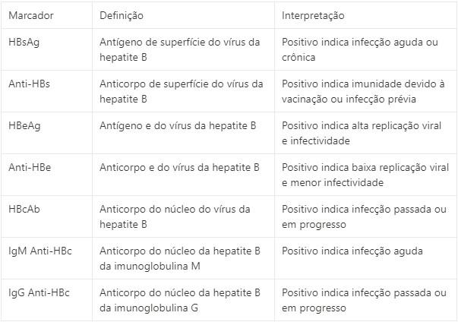

Vamos analisar por partes:

• HBsAg positivo: indica infecção pelo HBV. 🦠

• IgG Anti-HBc positivo: indica infecção passada pelo HBV. 🕰️ Seria o oposto de IgM Anti-HBc positivo, que indicaria infecção aguda, recente.

Com isso, chegamos ao diagnóstico de infecção crônica pelo HBV. 🗓️

A questão pode ir além e pedir para interpretar se há dano hepatocelular (inflamação no fígado) no momento. Lembre-se que o HBV não causa dano direto ao fígado. O dano vem da resposta imune do corpo. Como avaliamos isso? Pelas transaminases! Se as transaminases estiverem baixas, não há inflamação ativa - é a chamada imunotolerância. 😌

#### 2.9.3.4. Hepatite A (1 questão)

##### 2.9.3.4.4. Transmissão (1 questão)

**433. (QR.400115072, 2020, SP - SANTA CASA DE MISERICÓRDIA DE ARAÇATUBA - SCMA. Dificuldade: FÁCIL).** A transmissão sexual do vírus da hepatite A HAV provavelmente limita o benefício da prevenção por meio do uso exclusivo de preservativos, devendo-se complementar a prevenção com outras medidas, sendo incorreto apenas o item:

A) Como a higienização das mãos.

B) Genitália, períneo e região anal antes e depois do ato sexual.

C) Usar barreiras de látex durante sexo oral-anal, luvas de látex para dedilhado ou ""fisting"".

D) Higienização de vibradores, e outros acessórios/ brinquedos eróticos não se mostra necessário.

**------ COMENTÁRIO ------**

**Gabarito: D - Higienização de vibradores, e outros acessórios/ brinquedos eróticos não se mostra necessário.**

GABARITO: ALTERNATIVA D

Olá, futuro residente! 🧑‍⚕️ As hepatites virais são temas frequentes nas provas! Vamos revisar?

A Hepatite A é causada por um vírus de RNA (HAV) da família Picornaviridae. 🦠 A transmissão é principalmente fecal-oral, mas pode ocorrer por via parenteral (raro), incluindo contato sexual anal. É comum no Brasil, especialmente em locais com más condições de higiene. Causa apenas infecção aguda, sem risco de cronificação. Geralmente benigna em crianças, mas pode ser grave em adultos e idosos.

A doença tem três fases:

• Prodrômica: Sintomas iniciais como febre, cansaço, mal-estar, náuseas, vômitos, falta de apetite, diarreia, dores musculares e nas articulações. Pode haver dor abdominal e, raramente, aumento do baço.

• Ictérica: Pode ou não ocorrer. Apresenta icterícia (pele e olhos amarelados), com ou sem coceira, urina escura e fezes claras. Os sintomas gerais podem melhorar, mas os gastrointestinais pioram.

• Convalescença: Dura semanas, com melhora completa dos sintomas.

Esta questão aborda a transmissão sexual. Vamos analisar as alternativas para encontrar a incorreta. 🧐

### 2.9.4. Outras Hepatopatias (2 questões)

**434. (QR.400164382, 2022, SP - HOSPITAL ISRAELITA ALBERT EINSTEIN - HIAE. Dificuldade: MÉDIO).** Paciente cirrótico, de 45 anos, com investigação etiológica positiva para a mutação do gene ATP7B deve ser tratado com:

A) Prednisona.

B) Sangria trimestral.

C) Trientina.

D) Reposição de alfa-1 antitripsina.

**------ COMENTÁRIO ------**

**Gabarito: C - Trientina.**

A doença de Wilson é causada por mutações no gene ATP7B, levando ao acúmulo de cobre no corpo. 🧑‍🔬

Os sintomas podem incluir problemas no fígado (18-84% dos casos), neurológicos (18-73% dos casos) e/ou psiquiátricos (10-100% dos casos). 🧠

Outras manifestações incluem: anemia, problemas cardíacos, renais (síndrome de Fanconi), hipoparatireoidismo e problemas nas articulações. ❤️‍🩹

Geralmente, o diagnóstico ocorre entre 5 e 35 anos. Um sinal comum é a presença dos anéis de Kayser-Fleischer (depósito de cobre na córnea). 👀

O diagnóstico é confirmado por:

• Baixos níveis de ceruloplasmina no sangue (< 20 mg/dl).

• Aumento do cobre na urina de 24 horas (> 40 a 100 mcg/dia).

• Presença dos anéis de Kayser-Fleischer.

Segue abaixo a sugestão para início do tratamento da doença de Wilson.



#### 2.9.4.8. Doença de Wilson (DW) (1 questão)

**435. (QR.400164382, 2022, SP - HOSPITAL ISRAELITA ALBERT EINSTEIN - HIAE. Dificuldade: MÉDIO).** Paciente cirrótico, de 45 anos, com investigação etiológica positiva para a mutação do gene ATP7B deve ser tratado com:

A) Prednisona.

B) Sangria trimestral.

C) Trientina.

D) Reposição de alfa-1 antitripsina.

**------ COMENTÁRIO ------**

**Gabarito: C - Trientina.**

A doença de Wilson é causada por mutações no gene ATP7B, levando ao acúmulo de cobre no corpo. 🧑‍🔬

Os sintomas podem incluir problemas no fígado (18-84% dos casos), neurológicos (18-73% dos casos) e/ou psiquiátricos (10-100% dos casos). 🧠

Outras manifestações incluem: anemia, problemas cardíacos, renais (síndrome de Fanconi), hipoparatireoidismo e problemas nas articulações. ❤️‍🩹

Geralmente, o diagnóstico ocorre entre 5 e 35 anos. Um sinal comum é a presença dos anéis de Kayser-Fleischer (depósito de cobre na córnea). 👀

O diagnóstico é confirmado por:

• Baixos níveis de ceruloplasmina no sangue (< 20 mg/dl).

• Aumento do cobre na urina de 24 horas (> 40 a 100 mcg/dia).

• Presença dos anéis de Kayser-Fleischer.

Segue abaixo a sugestão para início do tratamento da doença de Wilson.



### 2.9.5. Cirrose (3 questões)

#### 2.9.5.1. Complicações da cirrose (2 questões)

**436. (QR.400202977, 2022, SP - UNIVERSIDADE DE SÃO PAULO - USP (HOSPITAL DAS CLÍNICAS DA FACULDADE DE MEDICINA DA USP - HC). Dificuldade: FÁCIL).** Paciente de 2 anos com atresia de vias biliares sem Kasai, com cirrose hepática, é trazido ao Pronto Atendimento por quadro de aumento do volume abdominal há 1 dia. Ao exame: bom estado geral, ictérico 2+, abdome globoso, com visceromegalias, difícil avaliação quanto à presença de ascite, FC=120bpm, FR=28ipm. Restante do exame sem alterações agudas significativas Realizou ultrassom point-of-care de abdome (abaixo): Em relação à conduta indicada nesse momento, assinale a alternativa correta:

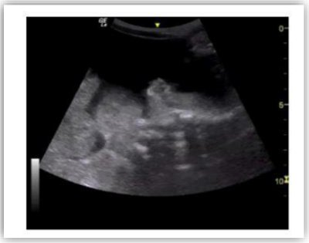

A) Devemos iniciar antibioticoterapia empírica para PBE presumida, uma vez que o liquido não é puncionável (ascite pequena).

B) Devemos avaliar outras causas para queixa, uma vez que não há ascite no exame.

C) Está indicada antibioticoterapia para colangite pela presença de lagos biliares no ultrassom.

D) Está indicada realização de paracentese para avaliação de PBE.

**------ COMENTÁRIO ------**

**Gabarito: D - Está indicada realização de paracentese para avaliação de PBE.**

A atresia das vias biliares é uma condição que causa o bloqueio progressivo das vias biliares em recém-nascidos, geralmente afetando todas as estruturas fora do fígado. 👶 É a causa mais comum de transplante de fígado em crianças. Os sinais incluem icterícia (pele e olhos amarelados), que surge logo após o nascimento ou até 8 semanas, fezes claras (acolia fecal), urina escura (colúria) e aumento do fígado (hepatomegalia). 🔍

Os exames laboratoriais revelam níveis elevados de bilirrubina direta, um leve aumento das transaminases e um aumento significativo da gama-GT. A biópsia do fígado é comum para descartar outras causas de problemas no fígado que não necessitam de cirurgia. O tratamento principal é a cirurgia de Kasai. 🩺

Em outro cenário, um paciente com cirrose apresenta inchaço abdominal recente. A ultrassonografia confirma a presença de líquido em grande quantidade na cavidade abdominal, indicando uma descompensação da cirrose. É essencial realizar uma paracentese (punção abdominal) para analisar o líquido e procurar por peritonite bacteriana espontânea. 🫀

**437. (QR.400141108, 2021, SP - UNIVERSIDADE ESTADUAL DE CAMPINAS - UNICAMP (FACULDADE DE CIÊNCIAS MÉDICAS DA UNICAMP - FCM) (HOSPITAL DE CLÍNICAS DA UNICAMP). Dificuldade: MÉDIO).** Mulher, 63a, com diagnóstico de cirrose alcoólica, está internada por descompesação clínica há 3 dias, com piora da ascite, oligúria e início de encefalopatia hepática. Em uso diário de espironolactona 200mg, furosemida 40mg e complexo vitamínico. Creatinina 1,7 mg/dL; (0,8 mg/dL na entrada); Líquido ascítico: hemácias= 1.300/mm³, leucócitos= 420/mm³ (62% de linfócitos, 31% neutrófilos e 7% de monócitos); proteína= 1,4 g/dL, albumina= 0,7 g/dL, O DIAGNÓSTICO E A CONDUTA SÃO:

A) Lesão renal aguda estágio 2; suspender diuréticos e prescrever albumina humana.

B) Síndrome hepatorrenal; prescrever albumina humana e terlipressina.

C) Peritonite bacteriana espontânea com disfunção renal; prescrever ceftriaxona e albumina.

D) Lesão renal aguda estágio 1; reduzir diuréticos e prescrever ceftriaxona empírico.

**------ COMENTÁRIO ------**

**Gabarito: A - Lesão renal aguda estágio 2; suspender diuréticos e prescrever albumina humana.**

🦉 Atenção, futuro(a) médico(a)! Este é um exemplo clássico de lesão renal aguda (LRA), muito comum em provas de residência e na prática clínica.

🚨 Definição de LRA em pacientes com problemas no fígado:

• A definição é parecida com os critérios do KDIGO (usado para a população em geral), que considera o aumento da creatinina e a diminuição do volume de urina.

• O Clube Internacional de Ascite (2015) prefere usar apenas o aumento da creatinina para diagnosticar, pois o volume de urina pode ser impreciso em pacientes com cirrose.

🔎 Investigação da LRA em pacientes com cirrose:

• A investigação segue os mesmos passos de qualquer LRA, buscando causas:  
  
Pré-renal  
Renal  
Pós-renal

💧 LRA Pré-renal:

• É muito comum em pacientes com cirrose devido ao uso de diuréticos (como os de alça e antagonistas da aldosterona), que podem causar desidratação.

• O primeiro passo é parar esses medicamentos e repor o volume de líquidos, de preferência com albumina (1g/kg, até 100g por dia) por 48 horas.

🚧 Disfunção Pós-renal:

• É investigada com exames de imagem para verificar se há obstrução das vias urinárias (por cálculos, tumores ou aumento da próstata).

💔 LRA Renal:

• É preciso descartar as principais causas:  
  
Danos nos rins por medicamentos  
Choque  
Problemas nos glomérulos (sugeridos por sangue na urina com formato alterado e perda de proteína na urina maior que 1g/24 horas)  
Síndrome hepatorrenal (SHR)

#### 2.9.5.5. Etiologia da cirrose (1 questão)

##### 2.9.5.5.5. Galactosemia (1 questão)

**438. (QR.400171016, 2022, RJ - SECRETARIA ESTADUAL DE SAÚDE - SES RJ. Dificuldade: MÉDIO).** Recém-nascido a termo alimentado exclusivamente com leite materno é internado em UTI neonatal logo ao nascimento pela suspeita de sepse neonatal. No quinto dia de vida, inicia convulsão, vômitos e icterícia. Ao exame, encontrase letárgico, ictérico 3+/4+ (zona IV de Kramer), acianótico, desidratado +/4+, corado, com boa perfusão periférica. Apresenta hepatoesplenomegalia à palpação de abdômen. O restante do exame físico é normal. Foram colhidas amostras de sangue e líquor com resultados normais, mas a urina apresenta substâncias redutoras à análise. O diagnóstico mais provável é:

A) doença do xarope de bordo.

B) fenilcetonúria.

C) alcaptonúria.

D) galactosemia.

**------ COMENTÁRIO ------**

**Gabarito: D - galactosemia.**

Olá Estudante! 👋

Vamos analisar os dados do caso:

• Recém-nascido amamentado com leite materno 🍼

• Suspeita de sepse neonatal 🦠

• Convulsão, vômitos e icterícia 🤕

• Letargia, desidratação e hepatoesplenomegalia 😩

• Substâncias redutoras na urina 🧪

Esse quadro sugere galactosemia. Vamos entender melhor? 🤔

A galactosemia é um erro inato do metabolismo. O teste de triagem neonatal do SUS não detecta essa condição, mas testes privados podem diagnosticar.

A enzima GALT (galactose-1-fosfatouridil-transferase) está deficiente. Isso causa acúmulo de galactose e galactitol, substâncias tóxicas. ☢️

Sintomas:

• Ao nascer: icterícia, hipoglicemia, hipoatividade, letargia, vômitos, diarreia e maior risco de sepse por Escherichia coli.

• Após duas semanas: convulsões, atraso no desenvolvimento, baixo ganho de peso.

• Sem tratamento: catarata, falência ovariana e cirrose hepática.

Alterações Laboratoriais:

• Carboidratos: Aumento da galactose sérica e galactitol no sangue e urina.

• Disfunção hepática: Aumento da bilirrubina (direta e indireta), transaminases, problemas de coagulação, aumento de aminoácidos (fenilalanina, metionina e tirosina).

• Alterações renais: Acidose metabólica, galactosúria (substâncias redutoras na urina), glicosúria, aminoacidúria, albuminúria.

• Alterações hematológicas: Anemia hemolítica.

Observe a imagem para memorizar os principais achados:

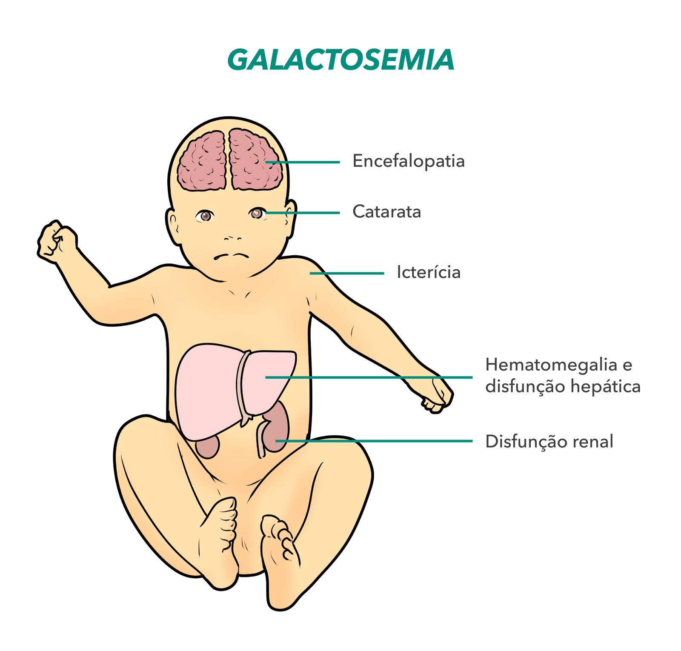

### 2.9.6. Hepatite Fulminante (Insuficiência Hepática Aguda) (6 questões)

**439. (QR.400206693, 2024, ES - PROCESSO SELETIVO UNIFICADO - PSU ES. Dificuldade: FÁCIL).** Com relação ao diagnóstico da Insuficiência Hepática Aguda (IHA), assinale V para as afirmativas verdadeiras e F para as falsas . ( ) Na anamnese, não é possível indicar a etiologia da IHA nem sugerir uma possível abordagem específica. ( ) No exame físico, é importante definir o grau de encefalopatia hepática e a presença de estigmas de doença crônica. ( ) Todos os pacientes com IHA precisam de monitoração hemodinâmica contínua, necessariamente em Unidade de Terapia Intensiva. ( ) Não é necessário realizar exames de imagem para visualização das veias hepáticas nem da veia porta, pois não é preciso avaliar detalhadamente o fígado. Assinale a alternativa que apresenta a sequência CORRETA :

A) F – V – V – F.

B) F – V – F – V.

C) V – F – F – V.

D) V – F – V – F.

**------ COMENTÁRIO ------**

**Gabarito: A - F – V – V – F.**

A Insuficiência Hepática Aguda (IHA) é uma condição grave em que o fígado para de funcionar rapidamente. Isso causa problemas na coagulação do sangue e afeta o estado mental do paciente (encefalopatia hepática). Geralmente, acontece em pessoas que não tinham problemas no fígado antes. 🤕

Causas da IHA:  
* Hepatite viral aguda.  
* Overdose de medicamentos (como paracetamol).  
* Problemas no fluxo sanguíneo do fígado.  
* Doenças metabólicas.

O diagnóstico da IHA exige uma avaliação completa. 👨‍⚕️

Como diagnosticar:  
* Histórico do paciente: É importante saber sobre medicamentos, consumo de álcool e outras doenças.  
* Exame físico: Avaliar o estado mental do paciente é crucial, pois a encefalopatia hepática é um sinal importante da IHA.

Análise das afirmações:

• FALSA: A história do paciente é muito importante para descobrir a causa da IHA.

• VERDADEIRA: O exame físico ajuda a avaliar a gravidade da IHA, especialmente a encefalopatia hepática.

• VERDADEIRA: A IHA pode piorar rapidamente, por isso, o paciente precisa de monitoramento constante em uma UTI. 🚨

• FALSA: Exames de imagem são importantes para identificar a causa da IHA e avaliar o fígado.

A sequência correta das afirmações é: F - V - V - F. ✅

**440. (QR.400145132, 2021, RR - SISTEMA ÚNICO DE SAÚDE - SUS RORAIMA. Dificuldade: MÉDIO).** A principal causa de Insuficiência Hepática aguda no Mundo é:

A) Acetaminofen

B) Fármacos

C) Hepatites virais

D) Hepatite autoimune

**------ COMENTÁRIO ------**

**Gabarito: C - Hepatites virais**

A hepatite fulminante (insuficiência hepática aguda) é uma lesão grave no fígado que causa encefalopatia hepática e aumento do tempo de protrombina (INR ≥ 1,5). 🤕

No mundo e no Brasil, as hepatites virais, especialmente a hepatite B, são as principais causas. 🦠

• A hepatite fulminante ocorre em:  
  
0,35% dos casos de hepatite A.  
0,1 a 1% dos casos de hepatite B.  
A hepatite C raramente causa insuficiência hepática aguda, e geralmente está associada à hepatite B.

A hepatite fulminante por hepatite B aguda pode ser mais comum do que os dados mostram.

A coinfecção ou superinfecção com o vírus da hepatite D aumenta o risco de insuficiência hepática aguda. ⚠️

• Na superinfecção (vírus D em quem já tem hepatite B), os casos são mais graves, com até 20% evoluindo para insuficiência hepática aguda e até 79% cronificando. Isso acontece porque a hepatite B facilita a replicação do vírus D.

Em países onde a hepatite E é comum, ela também é uma causa importante de hepatite fulminante. 🌍

• A taxa de mortalidade por hepatite E é de 0,5 a 3%, mas pode chegar a 15 a 25% em mulheres grávidas.🤰

Nos Estados Unidos, o uso de altas doses de paracetamol é a principal causa de insuficiência hepática aguda. 💊

#### 2.9.6.1. Diagnóstico (1 questão)

**441. (QR.400206693, 2024, ES - PROCESSO SELETIVO UNIFICADO - PSU ES. Dificuldade: FÁCIL).** Com relação ao diagnóstico da Insuficiência Hepática Aguda (IHA), assinale V para as afirmativas verdadeiras e F para as falsas . ( ) Na anamnese, não é possível indicar a etiologia da IHA nem sugerir uma possível abordagem específica. ( ) No exame físico, é importante definir o grau de encefalopatia hepática e a presença de estigmas de doença crônica. ( ) Todos os pacientes com IHA precisam de monitoração hemodinâmica contínua, necessariamente em Unidade de Terapia Intensiva. ( ) Não é necessário realizar exames de imagem para visualização das veias hepáticas nem da veia porta, pois não é preciso avaliar detalhadamente o fígado. Assinale a alternativa que apresenta a sequência CORRETA :

A) F – V – V – F.

B) F – V – F – V.

C) V – F – F – V.

D) V – F – V – F.

**------ COMENTÁRIO ------**

**Gabarito: A - F – V – V – F.**

A Insuficiência Hepática Aguda (IHA) é uma condição grave em que o fígado para de funcionar rapidamente. Isso causa problemas na coagulação do sangue e afeta o estado mental do paciente (encefalopatia hepática). Geralmente, acontece em pessoas que não tinham problemas no fígado antes. 🤕

Causas da IHA:  
* Hepatite viral aguda.  
* Overdose de medicamentos (como paracetamol).  
* Problemas no fluxo sanguíneo do fígado.  
* Doenças metabólicas.

O diagnóstico da IHA exige uma avaliação completa. 👨‍⚕️

Como diagnosticar:  
* Histórico do paciente: É importante saber sobre medicamentos, consumo de álcool e outras doenças.  
* Exame físico: Avaliar o estado mental do paciente é crucial, pois a encefalopatia hepática é um sinal importante da IHA.

Análise das afirmações:

• FALSA: A história do paciente é muito importante para descobrir a causa da IHA.

• VERDADEIRA: O exame físico ajuda a avaliar a gravidade da IHA, especialmente a encefalopatia hepática.

• VERDADEIRA: A IHA pode piorar rapidamente, por isso, o paciente precisa de monitoramento constante em uma UTI. 🚨

• FALSA: Exames de imagem são importantes para identificar a causa da IHA e avaliar o fígado.

A sequência correta das afirmações é: F - V - V - F. ✅

#### 2.9.6.2. Etiologia (1 questão)

**442. (QR.400206693, 2024, ES - PROCESSO SELETIVO UNIFICADO - PSU ES. Dificuldade: FÁCIL).** Com relação ao diagnóstico da Insuficiência Hepática Aguda (IHA), assinale V para as afirmativas verdadeiras e F para as falsas . ( ) Na anamnese, não é possível indicar a etiologia da IHA nem sugerir uma possível abordagem específica. ( ) No exame físico, é importante definir o grau de encefalopatia hepática e a presença de estigmas de doença crônica. ( ) Todos os pacientes com IHA precisam de monitoração hemodinâmica contínua, necessariamente em Unidade de Terapia Intensiva. ( ) Não é necessário realizar exames de imagem para visualização das veias hepáticas nem da veia porta, pois não é preciso avaliar detalhadamente o fígado. Assinale a alternativa que apresenta a sequência CORRETA :

A) F – V – V – F.

B) F – V – F – V.

C) V – F – F – V.

D) V – F – V – F.

**------ COMENTÁRIO ------**

**Gabarito: A - F – V – V – F.**

A Insuficiência Hepática Aguda (IHA) é uma condição grave em que o fígado para de funcionar rapidamente. Isso causa problemas na coagulação do sangue e afeta o estado mental do paciente (encefalopatia hepática). Geralmente, acontece em pessoas que não tinham problemas no fígado antes. 🤕

Causas da IHA:  
* Hepatite viral aguda.  
* Overdose de medicamentos (como paracetamol).  
* Problemas no fluxo sanguíneo do fígado.  
* Doenças metabólicas.

O diagnóstico da IHA exige uma avaliação completa. 👨‍⚕️

Como diagnosticar:  
* Histórico do paciente: É importante saber sobre medicamentos, consumo de álcool e outras doenças.  
* Exame físico: Avaliar o estado mental do paciente é crucial, pois a encefalopatia hepática é um sinal importante da IHA.

Análise das afirmações:

• FALSA: A história do paciente é muito importante para descobrir a causa da IHA.

• VERDADEIRA: O exame físico ajuda a avaliar a gravidade da IHA, especialmente a encefalopatia hepática.

• VERDADEIRA: A IHA pode piorar rapidamente, por isso, o paciente precisa de monitoramento constante em uma UTI. 🚨

• FALSA: Exames de imagem são importantes para identificar a causa da IHA e avaliar o fígado.

A sequência correta das afirmações é: F - V - V - F. ✅

#### 2.9.6.3. Tratamento (1 questão)

**443. (QR.400206693, 2024, ES - PROCESSO SELETIVO UNIFICADO - PSU ES. Dificuldade: FÁCIL).** Com relação ao diagnóstico da Insuficiência Hepática Aguda (IHA), assinale V para as afirmativas verdadeiras e F para as falsas . ( ) Na anamnese, não é possível indicar a etiologia da IHA nem sugerir uma possível abordagem específica. ( ) No exame físico, é importante definir o grau de encefalopatia hepática e a presença de estigmas de doença crônica. ( ) Todos os pacientes com IHA precisam de monitoração hemodinâmica contínua, necessariamente em Unidade de Terapia Intensiva. ( ) Não é necessário realizar exames de imagem para visualização das veias hepáticas nem da veia porta, pois não é preciso avaliar detalhadamente o fígado. Assinale a alternativa que apresenta a sequência CORRETA :

A) F – V – V – F.

B) F – V – F – V.

C) V – F – F – V.

D) V – F – V – F.

**------ COMENTÁRIO ------**

**Gabarito: A - F – V – V – F.**

A Insuficiência Hepática Aguda (IHA) é uma condição grave em que o fígado para de funcionar rapidamente. Isso causa problemas na coagulação do sangue e afeta o estado mental do paciente (encefalopatia hepática). Geralmente, acontece em pessoas que não tinham problemas no fígado antes. 🤕

Causas da IHA:  
* Hepatite viral aguda.  
* Overdose de medicamentos (como paracetamol).  
* Problemas no fluxo sanguíneo do fígado.  
* Doenças metabólicas.

O diagnóstico da IHA exige uma avaliação completa. 👨‍⚕️

Como diagnosticar:  
* Histórico do paciente: É importante saber sobre medicamentos, consumo de álcool e outras doenças.  
* Exame físico: Avaliar o estado mental do paciente é crucial, pois a encefalopatia hepática é um sinal importante da IHA.

Análise das afirmações:

• FALSA: A história do paciente é muito importante para descobrir a causa da IHA.

• VERDADEIRA: O exame físico ajuda a avaliar a gravidade da IHA, especialmente a encefalopatia hepática.

• VERDADEIRA: A IHA pode piorar rapidamente, por isso, o paciente precisa de monitoramento constante em uma UTI. 🚨

• FALSA: Exames de imagem são importantes para identificar a causa da IHA e avaliar o fígado.

A sequência correta das afirmações é: F - V - V - F. ✅

#### 2.9.6.5. Manifestações clínicas (1 questão)

**444. (QR.400206693, 2024, ES - PROCESSO SELETIVO UNIFICADO - PSU ES. Dificuldade: FÁCIL).** Com relação ao diagnóstico da Insuficiência Hepática Aguda (IHA), assinale V para as afirmativas verdadeiras e F para as falsas . ( ) Na anamnese, não é possível indicar a etiologia da IHA nem sugerir uma possível abordagem específica. ( ) No exame físico, é importante definir o grau de encefalopatia hepática e a presença de estigmas de doença crônica. ( ) Todos os pacientes com IHA precisam de monitoração hemodinâmica contínua, necessariamente em Unidade de Terapia Intensiva. ( ) Não é necessário realizar exames de imagem para visualização das veias hepáticas nem da veia porta, pois não é preciso avaliar detalhadamente o fígado. Assinale a alternativa que apresenta a sequência CORRETA :

A) F – V – V – F.

B) F – V – F – V.

C) V – F – F – V.

D) V – F – V – F.

**------ COMENTÁRIO ------**

**Gabarito: A - F – V – V – F.**

A Insuficiência Hepática Aguda (IHA) é uma condição grave em que o fígado para de funcionar rapidamente. Isso causa problemas na coagulação do sangue e afeta o estado mental do paciente (encefalopatia hepática). Geralmente, acontece em pessoas que não tinham problemas no fígado antes. 🤕

Causas da IHA:  
* Hepatite viral aguda.  
* Overdose de medicamentos (como paracetamol).  
* Problemas no fluxo sanguíneo do fígado.  
* Doenças metabólicas.

O diagnóstico da IHA exige uma avaliação completa. 👨‍⚕️

Como diagnosticar:  
* Histórico do paciente: É importante saber sobre medicamentos, consumo de álcool e outras doenças.  
* Exame físico: Avaliar o estado mental do paciente é crucial, pois a encefalopatia hepática é um sinal importante da IHA.

Análise das afirmações:

• FALSA: A história do paciente é muito importante para descobrir a causa da IHA.

• VERDADEIRA: O exame físico ajuda a avaliar a gravidade da IHA, especialmente a encefalopatia hepática.

• VERDADEIRA: A IHA pode piorar rapidamente, por isso, o paciente precisa de monitoramento constante em uma UTI. 🚨

• FALSA: Exames de imagem são importantes para identificar a causa da IHA e avaliar o fígado.

A sequência correta das afirmações é: F - V - V - F. ✅

### 2.9.8. Transplante Hepático e Hepatectomia (1 questão)

#### 2.9.8.2. Hepatectomia (1 questão)

**445. (QR.400206221, 2024, CE - SELEÇÃO UNIFICADA PARA RESIDÊNCIA MÉDICA DO ESTADO DO CEARÁ - SURCE. Dificuldade: FÁCIL).** Mulher de 54 anos hipertensa e diabética, em uso habitual de suas medicações, é submetida a drenagem percutânea de abscesso hepático em segmento VIII, um dreno do tipo "pig tail" é deixado. A drenagem foi eficaz e inicialmente correspondeu a 360ml de aspecto achocolatado. Dois dias depois do procedimento, a paciente refere fezes pretas e mal cheirosas, cerca de 5 episódios, drenagem sanguinolenta pelo dreno e vômitos com sangue. Ao exame está pálida, tendo sido iniciado reposição volêmica e de hemoderivados. Sua hemoglobina estava 7,5g/dl antes da transfusão. Coagulograma normal. Apesar das medidas, o aspecto da fezes e do dreno continua inalterado. Qual medida deve ser submetida essa paciente nesse momento?

A) Retirada do dreno "pig tail" e observação.

B) Embolização hepática por cateterização arterial.

C) Seguestrectomia hepática ou destelhamento do abscesso.

D) Colangiografia endoscópica retrógrada e passagem de stent.

**------ COMENTÁRIO ------**

**Gabarito: B - Embolização hepática por cateterização arterial.**

👩‍⚕️ Paciente de 54 anos, com histórico de hipertensão e diabetes, que fez drenagem percutânea de abscesso hepático. 🩸

Após o procedimento, ela apresentou hemorragia digestiva alta.

• Sintomas: Melena, hematêmese e drenagem sanguinolenta pelo dreno "pig tail".

• Suspeita: Complicação pós-procedimento, possivelmente lesão vascular.

• Fatores de risco: Abscesso hepático e o procedimento de drenagem.

• Evidências: Queda da hemoglobina, necessidade de reposição volêmica e hemoderivados.

• Coagulograma: Normal, descartando problemas de coagulação.

• Situação atual: Sangramento ativo, necessitando investigação e controle da fonte.

## 2.10. Dermatologia (15 questões)

**446. (QR.400218841, 2024, TÍTULO DE ESPECIALISTA EM DERMATOLOGIA (TED) 1º FASE. Dificuldade: FÁCIL).** Com relação ao xeroderma pigmentoso (XP), analise as afirmativas a seguir. I. O XP apresenta transmissão autossômica recessiva. II. As efélides podem aparecer no primeiro ano de vida. III. Os pacientes com XP apresentam um risco de 10 a 20 vezes maior de desenvolver neoplasias extracutâneas. Está(ão) correta(s) a(s) afirmativa(s)

A) I, apenas.

B) II, apenas.

C) I e III, apenas.

D) I, II e III.

**------ COMENTÁRIO ------**

**Gabarito: D - I, II e III.**

Vamos entender o xeroderma pigmentoso (XP) 🧐:

I. A transmissão do XP é autossômica recessiva. ✅

Isso significa que a pessoa precisa herdar duas cópias do gene defeituoso (uma de cada pai) para ter a doença.

II. Efélides (sardas) podem surgir no primeiro ano de vida. ✅

Crianças com XP podem ter sardas desde cedo, devido à sensibilidade à luz solar.

III. Pacientes com XP têm um risco de 10 a 20 vezes maior de ter cânceres, inclusive fora da pele. ✅

O XP aumenta muito o risco de câncer, tanto na pele quanto em outros órgãos.

As afirmativas I, II e III estão corretas.

GABARITO: Alternativa D

**447. (QR.400146043, 2021, SP - FACULDADE DE MEDICINA DO ABC. Dificuldade: MÉDIO).** Lactente, 1 mês de idade, em consulta na unidade básica de saúde devido a surgimento de lesões papulovesiculares eritematosas e pruriginosas no tórax e membros, acometendo também palmas e regiões interdigitais, há 5 dias. Há relato de grande irritabilidade da criança, principalmente noturna, e que a mãe e o filho mais velho, de 7 anos, tiveram lesões parecidas, que melhoraram após o uso de um comprimido do qual não se lembra o nome. Qual é a terapêutica indicada no caso?

A) Permetrina em loção cremosa a 1%

B) Enxofre precipitado a 10% em creme

C) Permetrina em loção cremosa a 5%

D) Ivermectina oralPermetrina em loção cremosa a 1%

**------ COMENTÁRIO ------**

**Gabarito: B - Enxofre precipitado a 10% em creme**

Caro(a) Estudante, vamos aos pontos-chave: lesões na pele com pequenas bolhas avermelhadas (papulovesiculares), que coçam muito, principalmente à noite, nas palmas das mãos e entre os dedos. Além disso, outros moradores da casa também apresentam lesões semelhantes. Estamos diante da ESCABIOSE! 🪲

Vamos entender melhor:

A escabiose é causada pelo ácaro Sarcoptes scabiei. A transmissão ocorre pelo contato direto com a pele de pessoas infectadas ou por meio de roupas, lençóis e toalhas. As fêmeas do ácaro entram na pele e colocam seus ovos, causando uma reação alérgica que gera coceira intensa, especialmente à noite (momento em que os ovos são depositados). 😴

As lesões são pequenas bolhas avermelhadas e que coçam muito, com sinais de pele machucada. Em bebês, a doença também pode afetar as palmas das mãos e plantas dos pés. Pelo contato com o tórax e antebraço da mãe infectada, a face e o couro cabeludo também podem ser afetados. 👶

Em crianças maiores e adolescentes, as áreas mais comuns são entre os dedos, axilas, punhos, região das nádegas e genitais. O túnel escabiótico (pequenas linhas na pele) é mais comum em adultos.

O tratamento deve ser feito no paciente e em todas as pessoas que vivem com ele, mesmo que não tenham sintomas. 👨‍👩‍👧‍👦

• Para bebês com menos de 2 meses: enxofre precipitado a 10%, aplicado do pescoço para baixo, por 3 noites seguidas, repetindo o tratamento após 7 dias.

• Para pessoas com mais de 2 meses: permetrina 1 ou 5%, aplicada à noite por 8-12 horas, repetindo após 7 dias.

• Para crianças com peso acima de 15kg: ivermectina 200mcg/kg em dose única, repetindo após 10-15 dias.

• O nódulo escabiótico é uma reação alérgica ao parasita e pode persistir por semanas após o tratamento. Acontece mais frequentemente na genitália masculina e precisa de corticóide tópico para melhorar.

Analisando o caso clínico: temos um bebê de 1 mês com escabiose. Portanto, a única opção de tratamento é o enxofre precipitado.

**448. (QR.400178724, 2021, TÍTULO DE ESPECIALISTA EM DERMATOLOGIA (TED) 1º FASE. Dificuldade: MÉDIO).** Sobre a epidermólise bolhosa adquirida (EBA), analise as afirmativas a seguir e assinale com V. as verdadeiras e com F as falsas. ( ) Ocorre formação de IgG contra a estrutura NC-1 das cadeias alfa do colágeno VII. na lâmina lúcida. ( ) Na técnica salt-split skin indireto, ocorre clivagem na altura da lâmina lúcida e fluorescência no lado dérmico. ( ) A forma não inflamatória tem bolhas, cicatrizes e milia , e a forma penfigoide-símile tem bolhas nas áreas flexurais. ( ) Envolvimento mucoso ocorre na forma semelhante ao penfigoide cicatricial de mucosas e à doença de Brunsting-Perry. Assinale a sequência correta.

A) V F V F

B) F V F V

C) V F F V

D) F V V F

**------ COMENTÁRIO ------**

**Gabarito: D - F V V F**

GABARITO: ALTERNATIVA D

A epidermólise bolhosa adquirida (EBA) é uma doença autoimune que afeta o colágeno tipo VII, geralmente aparecendo em pessoas com HLA DR2. Vamos verificar as afirmações sobre essa doença:

• ❌ FALSO: Anticorpos IgG são formados contra a estrutura NC1 do colágeno VII na sublâmina densa, não na lâmina lúcida.

• ✅ VERDADEIRO: No teste "salt-split skin" indireto, a clivagem ocorre na lâmina lúcida, e a fluorescência é vista no lado da derme.

• ✅ VERDADEIRO: A forma não inflamatória causa bolhas, cicatrizes e milia, enquanto a forma penfigoide-símile apresenta bolhas em áreas de dobras. A EBA pode se manifestar de várias maneiras, incluindo formas clássicas, penfigoide bolhoso-símile, Brunsting-Perry e IgA linear.

• ❌ FALSO: Na forma semelhante à doença de Brunsting-Perry, há lesões com bolhas e cicatrizes no couro cabeludo e pescoço, mas sem envolvimento das mucosas.

### 2.10.2. Dermatoses infecciosas (5 questões)

**449. (QR.400146043, 2021, SP - FACULDADE DE MEDICINA DO ABC. Dificuldade: MÉDIO).** Lactente, 1 mês de idade, em consulta na unidade básica de saúde devido a surgimento de lesões papulovesiculares eritematosas e pruriginosas no tórax e membros, acometendo também palmas e regiões interdigitais, há 5 dias. Há relato de grande irritabilidade da criança, principalmente noturna, e que a mãe e o filho mais velho, de 7 anos, tiveram lesões parecidas, que melhoraram após o uso de um comprimido do qual não se lembra o nome. Qual é a terapêutica indicada no caso?

A) Permetrina em loção cremosa a 1%

B) Enxofre precipitado a 10% em creme

C) Permetrina em loção cremosa a 5%

D) Ivermectina oralPermetrina em loção cremosa a 1%

**------ COMENTÁRIO ------**

**Gabarito: B - Enxofre precipitado a 10% em creme**

Caro(a) Estudante, vamos aos pontos-chave: lesões na pele com pequenas bolhas avermelhadas (papulovesiculares), que coçam muito, principalmente à noite, nas palmas das mãos e entre os dedos. Além disso, outros moradores da casa também apresentam lesões semelhantes. Estamos diante da ESCABIOSE! 🪲

Vamos entender melhor:

A escabiose é causada pelo ácaro Sarcoptes scabiei. A transmissão ocorre pelo contato direto com a pele de pessoas infectadas ou por meio de roupas, lençóis e toalhas. As fêmeas do ácaro entram na pele e colocam seus ovos, causando uma reação alérgica que gera coceira intensa, especialmente à noite (momento em que os ovos são depositados). 😴

As lesões são pequenas bolhas avermelhadas e que coçam muito, com sinais de pele machucada. Em bebês, a doença também pode afetar as palmas das mãos e plantas dos pés. Pelo contato com o tórax e antebraço da mãe infectada, a face e o couro cabeludo também podem ser afetados. 👶

Em crianças maiores e adolescentes, as áreas mais comuns são entre os dedos, axilas, punhos, região das nádegas e genitais. O túnel escabiótico (pequenas linhas na pele) é mais comum em adultos.

O tratamento deve ser feito no paciente e em todas as pessoas que vivem com ele, mesmo que não tenham sintomas. 👨‍👩‍👧‍👦

• Para bebês com menos de 2 meses: enxofre precipitado a 10%, aplicado do pescoço para baixo, por 3 noites seguidas, repetindo o tratamento após 7 dias.

• Para pessoas com mais de 2 meses: permetrina 1 ou 5%, aplicada à noite por 8-12 horas, repetindo após 7 dias.

• Para crianças com peso acima de 15kg: ivermectina 200mcg/kg em dose única, repetindo após 10-15 dias.

• O nódulo escabiótico é uma reação alérgica ao parasita e pode persistir por semanas após o tratamento. Acontece mais frequentemente na genitália masculina e precisa de corticóide tópico para melhorar.

Analisando o caso clínico: temos um bebê de 1 mês com escabiose. Portanto, a única opção de tratamento é o enxofre precipitado.

#### 2.10.2.1. Doenças parasitárias (4 questões)

**450. (QR.400146043, 2021, SP - FACULDADE DE MEDICINA DO ABC. Dificuldade: MÉDIO).** Lactente, 1 mês de idade, em consulta na unidade básica de saúde devido a surgimento de lesões papulovesiculares eritematosas e pruriginosas no tórax e membros, acometendo também palmas e regiões interdigitais, há 5 dias. Há relato de grande irritabilidade da criança, principalmente noturna, e que a mãe e o filho mais velho, de 7 anos, tiveram lesões parecidas, que melhoraram após o uso de um comprimido do qual não se lembra o nome. Qual é a terapêutica indicada no caso?

A) Permetrina em loção cremosa a 1%

B) Enxofre precipitado a 10% em creme

C) Permetrina em loção cremosa a 5%

D) Ivermectina oralPermetrina em loção cremosa a 1%

**------ COMENTÁRIO ------**

**Gabarito: B - Enxofre precipitado a 10% em creme**

Caro(a) Estudante, vamos aos pontos-chave: lesões na pele com pequenas bolhas avermelhadas (papulovesiculares), que coçam muito, principalmente à noite, nas palmas das mãos e entre os dedos. Além disso, outros moradores da casa também apresentam lesões semelhantes. Estamos diante da ESCABIOSE! 🪲

Vamos entender melhor:

A escabiose é causada pelo ácaro Sarcoptes scabiei. A transmissão ocorre pelo contato direto com a pele de pessoas infectadas ou por meio de roupas, lençóis e toalhas. As fêmeas do ácaro entram na pele e colocam seus ovos, causando uma reação alérgica que gera coceira intensa, especialmente à noite (momento em que os ovos são depositados). 😴

As lesões são pequenas bolhas avermelhadas e que coçam muito, com sinais de pele machucada. Em bebês, a doença também pode afetar as palmas das mãos e plantas dos pés. Pelo contato com o tórax e antebraço da mãe infectada, a face e o couro cabeludo também podem ser afetados. 👶

Em crianças maiores e adolescentes, as áreas mais comuns são entre os dedos, axilas, punhos, região das nádegas e genitais. O túnel escabiótico (pequenas linhas na pele) é mais comum em adultos.

O tratamento deve ser feito no paciente e em todas as pessoas que vivem com ele, mesmo que não tenham sintomas. 👨‍👩‍👧‍👦

• Para bebês com menos de 2 meses: enxofre precipitado a 10%, aplicado do pescoço para baixo, por 3 noites seguidas, repetindo o tratamento após 7 dias.

• Para pessoas com mais de 2 meses: permetrina 1 ou 5%, aplicada à noite por 8-12 horas, repetindo após 7 dias.

• Para crianças com peso acima de 15kg: ivermectina 200mcg/kg em dose única, repetindo após 10-15 dias.

• O nódulo escabiótico é uma reação alérgica ao parasita e pode persistir por semanas após o tratamento. Acontece mais frequentemente na genitália masculina e precisa de corticóide tópico para melhorar.

Analisando o caso clínico: temos um bebê de 1 mês com escabiose. Portanto, a única opção de tratamento é o enxofre precipitado.

##### 2.10.2.1.1. Escabiose (3 questões)

**451. (QR.400146043, 2021, SP - FACULDADE DE MEDICINA DO ABC. Dificuldade: MÉDIO).** Lactente, 1 mês de idade, em consulta na unidade básica de saúde devido a surgimento de lesões papulovesiculares eritematosas e pruriginosas no tórax e membros, acometendo também palmas e regiões interdigitais, há 5 dias. Há relato de grande irritabilidade da criança, principalmente noturna, e que a mãe e o filho mais velho, de 7 anos, tiveram lesões parecidas, que melhoraram após o uso de um comprimido do qual não se lembra o nome. Qual é a terapêutica indicada no caso?

A) Permetrina em loção cremosa a 1%

B) Enxofre precipitado a 10% em creme

C) Permetrina em loção cremosa a 5%

D) Ivermectina oralPermetrina em loção cremosa a 1%

**------ COMENTÁRIO ------**

**Gabarito: B - Enxofre precipitado a 10% em creme**

Caro(a) Estudante, vamos aos pontos-chave: lesões na pele com pequenas bolhas avermelhadas (papulovesiculares), que coçam muito, principalmente à noite, nas palmas das mãos e entre os dedos. Além disso, outros moradores da casa também apresentam lesões semelhantes. Estamos diante da ESCABIOSE! 🪲

Vamos entender melhor:

A escabiose é causada pelo ácaro Sarcoptes scabiei. A transmissão ocorre pelo contato direto com a pele de pessoas infectadas ou por meio de roupas, lençóis e toalhas. As fêmeas do ácaro entram na pele e colocam seus ovos, causando uma reação alérgica que gera coceira intensa, especialmente à noite (momento em que os ovos são depositados). 😴

As lesões são pequenas bolhas avermelhadas e que coçam muito, com sinais de pele machucada. Em bebês, a doença também pode afetar as palmas das mãos e plantas dos pés. Pelo contato com o tórax e antebraço da mãe infectada, a face e o couro cabeludo também podem ser afetados. 👶

Em crianças maiores e adolescentes, as áreas mais comuns são entre os dedos, axilas, punhos, região das nádegas e genitais. O túnel escabiótico (pequenas linhas na pele) é mais comum em adultos.

O tratamento deve ser feito no paciente e em todas as pessoas que vivem com ele, mesmo que não tenham sintomas. 👨‍👩‍👧‍👦

• Para bebês com menos de 2 meses: enxofre precipitado a 10%, aplicado do pescoço para baixo, por 3 noites seguidas, repetindo o tratamento após 7 dias.

• Para pessoas com mais de 2 meses: permetrina 1 ou 5%, aplicada à noite por 8-12 horas, repetindo após 7 dias.

• Para crianças com peso acima de 15kg: ivermectina 200mcg/kg em dose única, repetindo após 10-15 dias.

• O nódulo escabiótico é uma reação alérgica ao parasita e pode persistir por semanas após o tratamento. Acontece mais frequentemente na genitália masculina e precisa de corticóide tópico para melhorar.

Analisando o caso clínico: temos um bebê de 1 mês com escabiose. Portanto, a única opção de tratamento é o enxofre precipitado.

###### 2.10.2.1.1.1. Tratamento (1 questão)

**452. (QR.400146043, 2021, SP - FACULDADE DE MEDICINA DO ABC. Dificuldade: MÉDIO).** Lactente, 1 mês de idade, em consulta na unidade básica de saúde devido a surgimento de lesões papulovesiculares eritematosas e pruriginosas no tórax e membros, acometendo também palmas e regiões interdigitais, há 5 dias. Há relato de grande irritabilidade da criança, principalmente noturna, e que a mãe e o filho mais velho, de 7 anos, tiveram lesões parecidas, que melhoraram após o uso de um comprimido do qual não se lembra o nome. Qual é a terapêutica indicada no caso?

A) Permetrina em loção cremosa a 1%

B) Enxofre precipitado a 10% em creme

C) Permetrina em loção cremosa a 5%

D) Ivermectina oralPermetrina em loção cremosa a 1%

**------ COMENTÁRIO ------**

**Gabarito: B - Enxofre precipitado a 10% em creme**

Caro(a) Estudante, vamos aos pontos-chave: lesões na pele com pequenas bolhas avermelhadas (papulovesiculares), que coçam muito, principalmente à noite, nas palmas das mãos e entre os dedos. Além disso, outros moradores da casa também apresentam lesões semelhantes. Estamos diante da ESCABIOSE! 🪲

Vamos entender melhor:

A escabiose é causada pelo ácaro Sarcoptes scabiei. A transmissão ocorre pelo contato direto com a pele de pessoas infectadas ou por meio de roupas, lençóis e toalhas. As fêmeas do ácaro entram na pele e colocam seus ovos, causando uma reação alérgica que gera coceira intensa, especialmente à noite (momento em que os ovos são depositados). 😴

As lesões são pequenas bolhas avermelhadas e que coçam muito, com sinais de pele machucada. Em bebês, a doença também pode afetar as palmas das mãos e plantas dos pés. Pelo contato com o tórax e antebraço da mãe infectada, a face e o couro cabeludo também podem ser afetados. 👶

Em crianças maiores e adolescentes, as áreas mais comuns são entre os dedos, axilas, punhos, região das nádegas e genitais. O túnel escabiótico (pequenas linhas na pele) é mais comum em adultos.

O tratamento deve ser feito no paciente e em todas as pessoas que vivem com ele, mesmo que não tenham sintomas. 👨‍👩‍👧‍👦

• Para bebês com menos de 2 meses: enxofre precipitado a 10%, aplicado do pescoço para baixo, por 3 noites seguidas, repetindo o tratamento após 7 dias.

• Para pessoas com mais de 2 meses: permetrina 1 ou 5%, aplicada à noite por 8-12 horas, repetindo após 7 dias.

• Para crianças com peso acima de 15kg: ivermectina 200mcg/kg em dose única, repetindo após 10-15 dias.

• O nódulo escabiótico é uma reação alérgica ao parasita e pode persistir por semanas após o tratamento. Acontece mais frequentemente na genitália masculina e precisa de corticóide tópico para melhorar.

Analisando o caso clínico: temos um bebê de 1 mês com escabiose. Portanto, a única opção de tratamento é o enxofre precipitado.

###### 2.10.2.1.1.4. Apresentação clínica (1 questão)

**453. (QR.400146043, 2021, SP - FACULDADE DE MEDICINA DO ABC. Dificuldade: MÉDIO).** Lactente, 1 mês de idade, em consulta na unidade básica de saúde devido a surgimento de lesões papulovesiculares eritematosas e pruriginosas no tórax e membros, acometendo também palmas e regiões interdigitais, há 5 dias. Há relato de grande irritabilidade da criança, principalmente noturna, e que a mãe e o filho mais velho, de 7 anos, tiveram lesões parecidas, que melhoraram após o uso de um comprimido do qual não se lembra o nome. Qual é a terapêutica indicada no caso?

A) Permetrina em loção cremosa a 1%

B) Enxofre precipitado a 10% em creme

C) Permetrina em loção cremosa a 5%

D) Ivermectina oralPermetrina em loção cremosa a 1%

**------ COMENTÁRIO ------**

**Gabarito: B - Enxofre precipitado a 10% em creme**

Caro(a) Estudante, vamos aos pontos-chave: lesões na pele com pequenas bolhas avermelhadas (papulovesiculares), que coçam muito, principalmente à noite, nas palmas das mãos e entre os dedos. Além disso, outros moradores da casa também apresentam lesões semelhantes. Estamos diante da ESCABIOSE! 🪲

Vamos entender melhor:

A escabiose é causada pelo ácaro Sarcoptes scabiei. A transmissão ocorre pelo contato direto com a pele de pessoas infectadas ou por meio de roupas, lençóis e toalhas. As fêmeas do ácaro entram na pele e colocam seus ovos, causando uma reação alérgica que gera coceira intensa, especialmente à noite (momento em que os ovos são depositados). 😴

As lesões são pequenas bolhas avermelhadas e que coçam muito, com sinais de pele machucada. Em bebês, a doença também pode afetar as palmas das mãos e plantas dos pés. Pelo contato com o tórax e antebraço da mãe infectada, a face e o couro cabeludo também podem ser afetados. 👶

Em crianças maiores e adolescentes, as áreas mais comuns são entre os dedos, axilas, punhos, região das nádegas e genitais. O túnel escabiótico (pequenas linhas na pele) é mais comum em adultos.

O tratamento deve ser feito no paciente e em todas as pessoas que vivem com ele, mesmo que não tenham sintomas. 👨‍👩‍👧‍👦

• Para bebês com menos de 2 meses: enxofre precipitado a 10%, aplicado do pescoço para baixo, por 3 noites seguidas, repetindo o tratamento após 7 dias.

• Para pessoas com mais de 2 meses: permetrina 1 ou 5%, aplicada à noite por 8-12 horas, repetindo após 7 dias.

• Para crianças com peso acima de 15kg: ivermectina 200mcg/kg em dose única, repetindo após 10-15 dias.

• O nódulo escabiótico é uma reação alérgica ao parasita e pode persistir por semanas após o tratamento. Acontece mais frequentemente na genitália masculina e precisa de corticóide tópico para melhorar.

Analisando o caso clínico: temos um bebê de 1 mês com escabiose. Portanto, a única opção de tratamento é o enxofre precipitado.

### 2.10.5. Hanseníase (4 questões)

**454. (QR.400192147, 2022, GO - HOSPITAL E MATERNIDADE DONA IRIS - HMDI. Dificuldade: MÉDIO).** Sobre Hanseníase, analise as afirmativas e considere a opção correta. ( ) O diagnóstico é essencialmente clínico e epidemiológico, portanto, baciloscopia negativa não exclui o diagnóstico. ( ) No exame físico devemos inspecionar toda a pele despida do paciente a fim de identificar lesões suspeitas. Também no exame físico, é importante avaliar espessamento neural e sensibilidade da lesão. ( ) O tratamento deve ser suspenso sempre que houver reação hansênica naquela individuo em tratamento. ( ) As recomendações para ministrar a vacina BCG são: ministrar duas doses em pacientes sem cicatriz vacinal; ministrar uma dose em pacientes com uma cicatriz vacinal; não ministrar a vacina em caso de duas cicatrizes.

A) VFFF.

B) FVVF.

C) VVFV.

D) VVFF.

**------ COMENTÁRIO ------**

**Gabarito: D - VVFF.**

ALTERNATIVA CORRETA: D

Olá, Estudante! Vamos falar sobre hanseníase. 🧑‍⚕️

A hanseníase, uma doença antiga causada por uma bactéria, ainda é um problema de saúde pública. Causada pelo Mycobacterium leprae (M. leprae), afeta principalmente nervos e pele, mas pode atingir outros órgãos. 🦠

Embora contagiosa, nem todos que são infectados desenvolvem a doença. A hanseníase tem baixa mortalidade, mas alta morbidade devido às deformidades permanentes se não tratada precocemente. 🤕

O M. leprae é resistente a álcool-ácido e fracamente gram-positivo, reproduzindo-se em macrófagos e células de Schwann. Os bacilos se agrupam em "globias", unidos por uma substância gelatinosa chamada gleia. A cápsula bacteriana contém um lipídio (PGL-1) com importância clínica. A reprodução é lenta, preferindo temperaturas mais baixas, o que explica o longo período de incubação. ⏳

Não é possível cultivar o M. leprae em laboratório, mas estudos foram feitos em tatus, que são reservatórios naturais da bactéria, e também foi identificada em animais silvestres, como macacos. 🐒

Vamos analisar as alternativas:

✅ ( ) O diagnóstico é essencialmente clínico e epidemiológico, portanto, baciloscopia negativa não exclui o diagnóstico.

VERDADEIRA

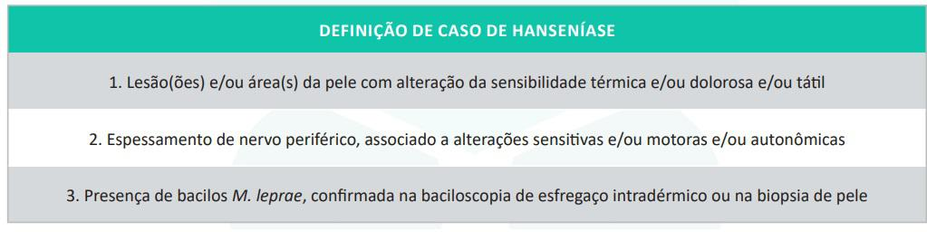

A presença de qualquer um dos três pontos é suficiente para o diagnóstico! Baciloscopia e biópsia de pele não são obrigatórias, mas podem ser úteis em casos de dúvida ou quando disponíveis. 🤔

✅ ( ) No exame físico devemos inspecionar toda a pele despida do paciente a fim de identificar lesões suspeitas. Também no exame físico, é importante avaliar espessamento neural e sensibilidade da lesão.

VERDADEIRA

O exame físico completo é fundamental na avaliação de pacientes com suspeita de hanseníase. 👀

❌ ( ) O tratamento deve ser suspenso sempre que houver reação hansênica naquela individuo em tratamento.

FALSO

As reações hansênicas podem ocorrer antes, durante ou após o tratamento. O tratamento da hanseníase deve ser mantido mesmo durante um estado reacional. Pacientes com reação antes do diagnóstico recebem tratamento para a reação e poliquimioterapia. Aqueles com reação após o tratamento não precisam de nova poliquimioterapia. 💊

❌ ( ) As recomendações para ministrar a vacina BCG são: ministrar duas doses em pacientes sem cicatriz vacinal; ministrar uma dose em pacientes com uma cicatriz vacinal; não ministrar a vacina em caso de duas cicatrizes.

FALSO

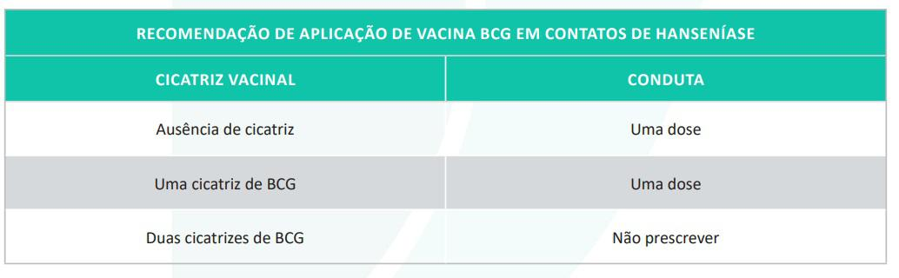

#### 2.10.5.1. Apresentação clínica (1 questão)

**455. (QR.400192147, 2022, GO - HOSPITAL E MATERNIDADE DONA IRIS - HMDI. Dificuldade: MÉDIO).** Sobre Hanseníase, analise as afirmativas e considere a opção correta. ( ) O diagnóstico é essencialmente clínico e epidemiológico, portanto, baciloscopia negativa não exclui o diagnóstico. ( ) No exame físico devemos inspecionar toda a pele despida do paciente a fim de identificar lesões suspeitas. Também no exame físico, é importante avaliar espessamento neural e sensibilidade da lesão. ( ) O tratamento deve ser suspenso sempre que houver reação hansênica naquela individuo em tratamento. ( ) As recomendações para ministrar a vacina BCG são: ministrar duas doses em pacientes sem cicatriz vacinal; ministrar uma dose em pacientes com uma cicatriz vacinal; não ministrar a vacina em caso de duas cicatrizes.

A) VFFF.

B) FVVF.

C) VVFV.

D) VVFF.

**------ COMENTÁRIO ------**

**Gabarito: D - VVFF.**

ALTERNATIVA CORRETA: D

Olá, Estudante! Vamos falar sobre hanseníase. 🧑‍⚕️

A hanseníase, uma doença antiga causada por uma bactéria, ainda é um problema de saúde pública. Causada pelo Mycobacterium leprae (M. leprae), afeta principalmente nervos e pele, mas pode atingir outros órgãos. 🦠

Embora contagiosa, nem todos que são infectados desenvolvem a doença. A hanseníase tem baixa mortalidade, mas alta morbidade devido às deformidades permanentes se não tratada precocemente. 🤕

O M. leprae é resistente a álcool-ácido e fracamente gram-positivo, reproduzindo-se em macrófagos e células de Schwann. Os bacilos se agrupam em "globias", unidos por uma substância gelatinosa chamada gleia. A cápsula bacteriana contém um lipídio (PGL-1) com importância clínica. A reprodução é lenta, preferindo temperaturas mais baixas, o que explica o longo período de incubação. ⏳

Não é possível cultivar o M. leprae em laboratório, mas estudos foram feitos em tatus, que são reservatórios naturais da bactéria, e também foi identificada em animais silvestres, como macacos. 🐒

Vamos analisar as alternativas:

✅ ( ) O diagnóstico é essencialmente clínico e epidemiológico, portanto, baciloscopia negativa não exclui o diagnóstico.

VERDADEIRA



A presença de qualquer um dos três pontos é suficiente para o diagnóstico! Baciloscopia e biópsia de pele não são obrigatórias, mas podem ser úteis em casos de dúvida ou quando disponíveis. 🤔

✅ ( ) No exame físico devemos inspecionar toda a pele despida do paciente a fim de identificar lesões suspeitas. Também no exame físico, é importante avaliar espessamento neural e sensibilidade da lesão.

VERDADEIRA

O exame físico completo é fundamental na avaliação de pacientes com suspeita de hanseníase. 👀

❌ ( ) O tratamento deve ser suspenso sempre que houver reação hansênica naquela individuo em tratamento.

FALSO

As reações hansênicas podem ocorrer antes, durante ou após o tratamento. O tratamento da hanseníase deve ser mantido mesmo durante um estado reacional. Pacientes com reação antes do diagnóstico recebem tratamento para a reação e poliquimioterapia. Aqueles com reação após o tratamento não precisam de nova poliquimioterapia. 💊

❌ ( ) As recomendações para ministrar a vacina BCG são: ministrar duas doses em pacientes sem cicatriz vacinal; ministrar uma dose em pacientes com uma cicatriz vacinal; não ministrar a vacina em caso de duas cicatrizes.

FALSO



#### 2.10.5.5. Tratamento (1 questão)

**456. (QR.400192147, 2022, GO - HOSPITAL E MATERNIDADE DONA IRIS - HMDI. Dificuldade: MÉDIO).** Sobre Hanseníase, analise as afirmativas e considere a opção correta. ( ) O diagnóstico é essencialmente clínico e epidemiológico, portanto, baciloscopia negativa não exclui o diagnóstico. ( ) No exame físico devemos inspecionar toda a pele despida do paciente a fim de identificar lesões suspeitas. Também no exame físico, é importante avaliar espessamento neural e sensibilidade da lesão. ( ) O tratamento deve ser suspenso sempre que houver reação hansênica naquela individuo em tratamento. ( ) As recomendações para ministrar a vacina BCG são: ministrar duas doses em pacientes sem cicatriz vacinal; ministrar uma dose em pacientes com uma cicatriz vacinal; não ministrar a vacina em caso de duas cicatrizes.

A) VFFF.

B) FVVF.

C) VVFV.

D) VVFF.

**------ COMENTÁRIO ------**

**Gabarito: D - VVFF.**

ALTERNATIVA CORRETA: D

Olá, Estudante! Vamos falar sobre hanseníase. 🧑‍⚕️

A hanseníase, uma doença antiga causada por uma bactéria, ainda é um problema de saúde pública. Causada pelo Mycobacterium leprae (M. leprae), afeta principalmente nervos e pele, mas pode atingir outros órgãos. 🦠

Embora contagiosa, nem todos que são infectados desenvolvem a doença. A hanseníase tem baixa mortalidade, mas alta morbidade devido às deformidades permanentes se não tratada precocemente. 🤕

O M. leprae é resistente a álcool-ácido e fracamente gram-positivo, reproduzindo-se em macrófagos e células de Schwann. Os bacilos se agrupam em "globias", unidos por uma substância gelatinosa chamada gleia. A cápsula bacteriana contém um lipídio (PGL-1) com importância clínica. A reprodução é lenta, preferindo temperaturas mais baixas, o que explica o longo período de incubação. ⏳

Não é possível cultivar o M. leprae em laboratório, mas estudos foram feitos em tatus, que são reservatórios naturais da bactéria, e também foi identificada em animais silvestres, como macacos. 🐒

Vamos analisar as alternativas:

✅ ( ) O diagnóstico é essencialmente clínico e epidemiológico, portanto, baciloscopia negativa não exclui o diagnóstico.

VERDADEIRA



A presença de qualquer um dos três pontos é suficiente para o diagnóstico! Baciloscopia e biópsia de pele não são obrigatórias, mas podem ser úteis em casos de dúvida ou quando disponíveis. 🤔

✅ ( ) No exame físico devemos inspecionar toda a pele despida do paciente a fim de identificar lesões suspeitas. Também no exame físico, é importante avaliar espessamento neural e sensibilidade da lesão.

VERDADEIRA

O exame físico completo é fundamental na avaliação de pacientes com suspeita de hanseníase. 👀

❌ ( ) O tratamento deve ser suspenso sempre que houver reação hansênica naquela individuo em tratamento.

FALSO

As reações hansênicas podem ocorrer antes, durante ou após o tratamento. O tratamento da hanseníase deve ser mantido mesmo durante um estado reacional. Pacientes com reação antes do diagnóstico recebem tratamento para a reação e poliquimioterapia. Aqueles com reação após o tratamento não precisam de nova poliquimioterapia. 💊

❌ ( ) As recomendações para ministrar a vacina BCG são: ministrar duas doses em pacientes sem cicatriz vacinal; ministrar uma dose em pacientes com uma cicatriz vacinal; não ministrar a vacina em caso de duas cicatrizes.

FALSO



#### 2.10.5.10. Epidemiologia (1 questão)

**457. (QR.400192147, 2022, GO - HOSPITAL E MATERNIDADE DONA IRIS - HMDI. Dificuldade: MÉDIO).** Sobre Hanseníase, analise as afirmativas e considere a opção correta. ( ) O diagnóstico é essencialmente clínico e epidemiológico, portanto, baciloscopia negativa não exclui o diagnóstico. ( ) No exame físico devemos inspecionar toda a pele despida do paciente a fim de identificar lesões suspeitas. Também no exame físico, é importante avaliar espessamento neural e sensibilidade da lesão. ( ) O tratamento deve ser suspenso sempre que houver reação hansênica naquela individuo em tratamento. ( ) As recomendações para ministrar a vacina BCG são: ministrar duas doses em pacientes sem cicatriz vacinal; ministrar uma dose em pacientes com uma cicatriz vacinal; não ministrar a vacina em caso de duas cicatrizes.

A) VFFF.

B) FVVF.

C) VVFV.

D) VVFF.

**------ COMENTÁRIO ------**

**Gabarito: D - VVFF.**

ALTERNATIVA CORRETA: D

Olá, Estudante! Vamos falar sobre hanseníase. 🧑‍⚕️

A hanseníase, uma doença antiga causada por uma bactéria, ainda é um problema de saúde pública. Causada pelo Mycobacterium leprae (M. leprae), afeta principalmente nervos e pele, mas pode atingir outros órgãos. 🦠

Embora contagiosa, nem todos que são infectados desenvolvem a doença. A hanseníase tem baixa mortalidade, mas alta morbidade devido às deformidades permanentes se não tratada precocemente. 🤕

O M. leprae é resistente a álcool-ácido e fracamente gram-positivo, reproduzindo-se em macrófagos e células de Schwann. Os bacilos se agrupam em "globias", unidos por uma substância gelatinosa chamada gleia. A cápsula bacteriana contém um lipídio (PGL-1) com importância clínica. A reprodução é lenta, preferindo temperaturas mais baixas, o que explica o longo período de incubação. ⏳

Não é possível cultivar o M. leprae em laboratório, mas estudos foram feitos em tatus, que são reservatórios naturais da bactéria, e também foi identificada em animais silvestres, como macacos. 🐒

Vamos analisar as alternativas:

✅ ( ) O diagnóstico é essencialmente clínico e epidemiológico, portanto, baciloscopia negativa não exclui o diagnóstico.

VERDADEIRA



A presença de qualquer um dos três pontos é suficiente para o diagnóstico! Baciloscopia e biópsia de pele não são obrigatórias, mas podem ser úteis em casos de dúvida ou quando disponíveis. 🤔

✅ ( ) No exame físico devemos inspecionar toda a pele despida do paciente a fim de identificar lesões suspeitas. Também no exame físico, é importante avaliar espessamento neural e sensibilidade da lesão.

VERDADEIRA

O exame físico completo é fundamental na avaliação de pacientes com suspeita de hanseníase. 👀

❌ ( ) O tratamento deve ser suspenso sempre que houver reação hansênica naquela individuo em tratamento.

FALSO

As reações hansênicas podem ocorrer antes, durante ou após o tratamento. O tratamento da hanseníase deve ser mantido mesmo durante um estado reacional. Pacientes com reação antes do diagnóstico recebem tratamento para a reação e poliquimioterapia. Aqueles com reação após o tratamento não precisam de nova poliquimioterapia. 💊

❌ ( ) As recomendações para ministrar a vacina BCG são: ministrar duas doses em pacientes sem cicatriz vacinal; ministrar uma dose em pacientes com uma cicatriz vacinal; não ministrar a vacina em caso de duas cicatrizes.

FALSO



### 2.10.6. R+ e Prova de Título (3 questões)

#### 2.10.6.1. Título de especialista em Dermatologia (3 questões)

##### 2.10.6.1.2. Infecções (1 questão)

###### 2.10.6.1.2.1. Doenças fúngicas (1 questão)

2.10.6.1.2.1.5. Paracoccidioidomicose (1 questão)

**458. (QR.400178858, 2022, TÍTULO DE ESPECIALISTA EM DERMATOLOGIA (TED) 1º FASE. Dificuldade: MÉDIO).** Com relação às manifestações clínicas e diagnose diferencial da paracoccidioidomicose, assinale a alternativa correta.

A) As lesões da cavidade bucal são frequentes na forma aguda-subaguda, tipo juvenil, e raras na forma crônica do adulto.

B) O comprometimento osteoarticular é comum, sobretudo nas formas crônicas, sempre doloroso e acometendo principalmente ossos de face, mãos e pés.

C) Lesões situadas na cavidade oral impõem o diagnóstico diferencial, principalmente com hanseníase e cromoblastomicose.

D) O comprometimento de linfonodos é comum nas formas aguda-subaguda, sendo as cadeias mais acometidas as superficiais cervicais, axilares e inguinais.

**------ COMENTÁRIO ------**

**Gabarito: D - O comprometimento de linfonodos é comum nas formas aguda-subaguda, sendo as cadeias mais acometidas as superficiais cervicais, axilares e inguinais.**

GABARITO: ALTERNATIVA D

A paracoccidioidomicose é uma infecção fúngica que afeta principalmente órgãos fora da pele. Ela é comum em algumas áreas da América do Sul e se desenvolve lentamente. Os fungos Paracoccidioides brasiliensis e Paracoccidioides lutzii são os causadores. No Brasil, a maioria dos casos ocorre nos estados de Minas Gerais, São Paulo, Paraná, Santa Catarina e Rio Grande do Sul. 🇧🇷

Este fungo ataca o sistema reticulo-endotelial, mas pode se espalhar pelo sangue ou por contato direto, afetando outros órgãos como o cérebro, pulmões, ossos e glândulas adrenais. 🧠🫁🦴

A paracoccidioidomicose se apresenta em três formas:

• Infecção assintomática: A maioria das pessoas tem essa forma, com uma infecção "adormecida" que raramente causa problemas. Pode deixar uma cicatriz nos gânglios linfáticos próximos aos pulmões.

• Forma aguda/subaguda (juvenil): É a forma mais grave, com alto risco de complicações.

• Forma crônica (adulta): Pode ser leve, moderada ou grave.

##### 2.10.6.1.12. Dermatoses vesicobolhosas (1 questão)

###### 2.10.6.1.12.5. Grupo penfigoide (1 questão)

2.10.6.1.12.5.1. Epidermólise bolhosa adquirida (1 questão)

**459. (QR.400178724, 2021, TÍTULO DE ESPECIALISTA EM DERMATOLOGIA (TED) 1º FASE. Dificuldade: MÉDIO).** Sobre a epidermólise bolhosa adquirida (EBA), analise as afirmativas a seguir e assinale com V. as verdadeiras e com F as falsas. ( ) Ocorre formação de IgG contra a estrutura NC-1 das cadeias alfa do colágeno VII. na lâmina lúcida. ( ) Na técnica salt-split skin indireto, ocorre clivagem na altura da lâmina lúcida e fluorescência no lado dérmico. ( ) A forma não inflamatória tem bolhas, cicatrizes e milia , e a forma penfigoide-símile tem bolhas nas áreas flexurais. ( ) Envolvimento mucoso ocorre na forma semelhante ao penfigoide cicatricial de mucosas e à doença de Brunsting-Perry. Assinale a sequência correta.

A) V F V F

B) F V F V

C) V F F V

D) F V V F

**------ COMENTÁRIO ------**

**Gabarito: D - F V V F**

GABARITO: ALTERNATIVA D

A epidermólise bolhosa adquirida (EBA) é uma doença autoimune que afeta o colágeno tipo VII, geralmente aparecendo em pessoas com HLA DR2. Vamos verificar as afirmações sobre essa doença:

• ❌ FALSO: Anticorpos IgG são formados contra a estrutura NC1 do colágeno VII na sublâmina densa, não na lâmina lúcida.

• ✅ VERDADEIRO: No teste "salt-split skin" indireto, a clivagem ocorre na lâmina lúcida, e a fluorescência é vista no lado da derme.

• ✅ VERDADEIRO: A forma não inflamatória causa bolhas, cicatrizes e milia, enquanto a forma penfigoide-símile apresenta bolhas em áreas de dobras. A EBA pode se manifestar de várias maneiras, incluindo formas clássicas, penfigoide bolhoso-símile, Brunsting-Perry e IgA linear.

• ❌ FALSO: Na forma semelhante à doença de Brunsting-Perry, há lesões com bolhas e cicatrizes no couro cabeludo e pescoço, mas sem envolvimento das mucosas.

##### 2.10.6.1.20. Distúrbios em função dos agentes físicos (1 questão)

###### 2.10.6.1.20.1. Doenças fotodermatológicas (1 questão)

2.10.6.1.20.1.1. Distúrbios hereditários caracterizados por reparo de danos do DNA (1 questão)

2.10.6.1.20.1.1.1. Xeroderma pigmentoso (1 questão)

**460. (QR.400218841, 2024, TÍTULO DE ESPECIALISTA EM DERMATOLOGIA (TED) 1º FASE. Dificuldade: FÁCIL).** Com relação ao xeroderma pigmentoso (XP), analise as afirmativas a seguir. I. O XP apresenta transmissão autossômica recessiva. II. As efélides podem aparecer no primeiro ano de vida. III. Os pacientes com XP apresentam um risco de 10 a 20 vezes maior de desenvolver neoplasias extracutâneas. Está(ão) correta(s) a(s) afirmativa(s)

A) I, apenas.

B) II, apenas.

C) I e III, apenas.

D) I, II e III.

**------ COMENTÁRIO ------**

**Gabarito: D - I, II e III.**

Vamos entender o xeroderma pigmentoso (XP) 🧐:

I. A transmissão do XP é autossômica recessiva. ✅

Isso significa que a pessoa precisa herdar duas cópias do gene defeituoso (uma de cada pai) para ter a doença.

II. Efélides (sardas) podem surgir no primeiro ano de vida. ✅

Crianças com XP podem ter sardas desde cedo, devido à sensibilidade à luz solar.

III. Pacientes com XP têm um risco de 10 a 20 vezes maior de ter cânceres, inclusive fora da pele. ✅

O XP aumenta muito o risco de câncer, tanto na pele quanto em outros órgãos.

As afirmativas I, II e III estão corretas.

GABARITO: Alternativa D

## 2.11. Reumatologia (18 questões)

**461. (QR.400182237, 2023, RJ - UNIVERSIDADE DO ESTADO DO RIO DE JANEIRO - UERJ (HOSPITAL UNIVERSITÁRIO PEDRO ERNESTO - HUPE). Dificuldade: MÉDIO).** Homem de 45 anos, índice de massa corpórea (IMC) de 40kg/m² , histórico de insuficiência cardíaca com fração de ejeção reduzida, seguido de infarto agudo do miocárdio, faz uso de enalapril, carvedilol, atorvastatina e AAS em dose baixa. Por aumento assintomático do ácido úrico, iniciou alopurinol há três dias. O paciente relata que acordou essa noite com febre de 39°C, dor intensa em hálux direito, que se encontra hiperemiado e quente. Os exames mostram glicemia = 105mg/dL, ureia = 47mg/dL, creatinina = 1,2mg/dL, sódio = 138mEq/L, potássio = 5,8mEq/L e ácido úrico = 10mg/dL. Nesse caso, a conduta mais adequada será:

A) iniciar colchicina e manter alopurinol

B) aumentar o AAS e manter alopurinol

C) iniciar colchicina e suspender alopurinol

D) aumentar o AAS e suspender alopurino

**------ COMENTÁRIO ------**

**Gabarito: C - iniciar colchicina e suspender alopurinol**

GABARITO: ALTERNATIVA C.

🩺 Um paciente de meia-idade, obeso, com histórico de infarto e insuficiência cardíaca, recebeu alopurinol para hiperuricemia, mesmo sem histórico de gota. A conduta inicial deveria ser mudanças no estilo de vida: perda de peso (se necessário), dieta com menos purinas e exercícios. 💪

💊 Em alguns casos de hiperuricemia assintomática, a terapia medicamentosa com drogas como alopurinol é indicada, como:

• Nível de ácido úrico no sangue ≥ 13 mg/dL (homens) ou ≥ 11 mg/dL (mulheres).

• Excreção urinária de ácido úrico > 1100 mg/24 horas.

• Pacientes em quimioterapia/radioterapia com risco de síndrome de lise tumoral (ex: neoplasias hematológicas).

🔥 No caso clínico, o paciente apresenta febre e sinais de inflamação no hálux direito, indicando crise aguda de gota. ⚠️ O alopurinol foi prescrito de forma inadequada. Além das comorbidades, o uso de AAS em baixas doses também é um fator de risco.

### 2.11.2. Doenças autoimunes do tecido conjuntivo (1 questão)

#### 2.11.2.1. Lúpus Eritematoso Sistêmico (LES) (1 questão)

**462. (QR.400232113, 2025, SP - UNIVERSIDADE DE SÃO PAULO - USP (HOSPITAL DAS CLÍNICAS DA FACULDADE DE MEDICINA DA USP - HC). Dificuldade: MÉDIO).** Mulher, 39 anos de idade, faz seguimento ambulatorial por lúpus eritematoso sistêmico com uso de prednisona, hidroxicloroquina e azatioprina. Foi admitida na enfermaria com queixa de dispneia aos médios esforços, tosse, náuseas e vômitos há 4 semanas. Exame físico: PA de 120x80 mmHg, FC de 108 bpm, FR de 26 ipm, saturação de oxigênio de 88%, temperatura axilar de 38,5 °C; sem anormalidades nas auscultas cardíaca e respiratória; abdome com hepatimetria de 13 cm e fígado doloroso à palpação, espaço de Traube submaciço, baço palpável logo abaixo do rebordo costal; sem outras anormalidades. Assinale a alternativa que possui as duas melhores hipóteses diagnósticas que, isoladamente, podem ocasionar o quadro clínico atual da paciente.

A) Linfoma ou doença de Still.

B) Tuberculose ou histoplasmose.

C) Sarcoidose ou pneumocistose.

D) Endocardite ou doença de Gaucher.

**------ COMENTÁRIO ------**

**Gabarito: B - Tuberculose ou histoplasmose.**

GABARITO: B

Uma questão desafiadora da USP SP sobre uma paciente com lúpus eritematoso sistêmico (LES) 👩‍⚕️ que está usando medicamentos que afetam o sistema imunológico. Ela começou a sentir náuseas, vômitos e problemas respiratórios (falta de ar ao se exercitar e tosse) há um mês. No exame, ela está com febre, coração acelerado, respiração rápida e baixa oxigenação, mesmo com os pulmões e coração normais. Além disso, o fígado e o baço estão aumentados.

🤔 Mesmo sabendo que o LES pode causar febre, aumento do fígado/baço e problemas pulmonares, essa combinação de sintomas é incomum e sugere uma possível infecção.

O LES, geralmente, envolve problemas com o sistema imunológico, incluindo a produção de anticorpos anormais. Isso afeta não só a parte que produz anticorpos, mas também outras partes do sistema imunológico, como as células de defesa e a imunidade natural. Isso pode levar a deficiências no sistema do complemento, alterações na produção de interferons e redução da ação de linfócitos T citotóxicos e supressores, tornando esses pacientes mais propensos a infecções por vírus, bactérias e fungos, especialmente quando a doença está ativa. Além disso, o uso de medicamentos como azatioprina e corticoides (como a prednisona) também enfraquecem o sistema imunológico. O uso prolongado de corticoides pode ser prejudicial, dependendo da dose e do tempo de uso, aumentando o risco de infecções, incluindo por micobactérias e fungos. 🦠

Vamos analisar as alternativas:

### 2.11.3. Artropatias inflamatórias (5 questões)

#### 2.11.3.2. Artrites microcristalinas (1 questão)

##### 2.11.3.2.1. Gota (1 questão)

**463. (QR.400182237, 2023, RJ - UNIVERSIDADE DO ESTADO DO RIO DE JANEIRO - UERJ (HOSPITAL UNIVERSITÁRIO PEDRO ERNESTO - HUPE). Dificuldade: MÉDIO).** Homem de 45 anos, índice de massa corpórea (IMC) de 40kg/m² , histórico de insuficiência cardíaca com fração de ejeção reduzida, seguido de infarto agudo do miocárdio, faz uso de enalapril, carvedilol, atorvastatina e AAS em dose baixa. Por aumento assintomático do ácido úrico, iniciou alopurinol há três dias. O paciente relata que acordou essa noite com febre de 39°C, dor intensa em hálux direito, que se encontra hiperemiado e quente. Os exames mostram glicemia = 105mg/dL, ureia = 47mg/dL, creatinina = 1,2mg/dL, sódio = 138mEq/L, potássio = 5,8mEq/L e ácido úrico = 10mg/dL. Nesse caso, a conduta mais adequada será:

A) iniciar colchicina e manter alopurinol

B) aumentar o AAS e manter alopurinol

C) iniciar colchicina e suspender alopurinol

D) aumentar o AAS e suspender alopurino

**------ COMENTÁRIO ------**

**Gabarito: C - iniciar colchicina e suspender alopurinol**

GABARITO: ALTERNATIVA C.

🩺 Um paciente de meia-idade, obeso, com histórico de infarto e insuficiência cardíaca, recebeu alopurinol para hiperuricemia, mesmo sem histórico de gota. A conduta inicial deveria ser mudanças no estilo de vida: perda de peso (se necessário), dieta com menos purinas e exercícios. 💪

💊 Em alguns casos de hiperuricemia assintomática, a terapia medicamentosa com drogas como alopurinol é indicada, como:

• Nível de ácido úrico no sangue ≥ 13 mg/dL (homens) ou ≥ 11 mg/dL (mulheres).

• Excreção urinária de ácido úrico > 1100 mg/24 horas.

• Pacientes em quimioterapia/radioterapia com risco de síndrome de lise tumoral (ex: neoplasias hematológicas).

🔥 No caso clínico, o paciente apresenta febre e sinais de inflamação no hálux direito, indicando crise aguda de gota. ⚠️ O alopurinol foi prescrito de forma inadequada. Além das comorbidades, o uso de AAS em baixas doses também é um fator de risco.

#### 2.11.3.3. Artrite reumatoide (AR) (4 questões)

**464. (QR.400129616, 2021, GO - SECRETARIA DE ESTADO DA SAÚDE DE GOIÁS - SES GO. Dificuldade: MÉDIO).** Em pacientes com doenças autoimunes, a principal citocina responsável por elevação sérica das proteínas de fase aguda, leucocitose e anemia de doença crônica, e seu respectivo medicamento imunobiológico, é:

A) IL-6 – tocilizumabe.

B) IL-1 – adalimumabe.

C) BAFF – anti-Blys.

D) TNF-alfa – abatacepete.

**------ COMENTÁRIO ------**

**Gabarito: A - IL-6 – tocilizumabe.**

GABARITO: A

🎓 Estudante, as doenças autoimunes não são exclusivas da Reumatologia, mas a maioria dos médicos associa a autoimunidade à nossa especialidade. Muitas doenças reumáticas têm esse mecanismo como base para suas manifestações.

🤔 Nesses casos, o sistema imune se desregula, perdendo a capacidade de tolerar nossos próprios antígenos ("self"). Esses antígenos passam a ser vistos como estranhos ("non self"), levando à formação de anticorpos. 🛡️

🔬 Anticorpos ativam a resposta imunológica, causando a liberação de citocinas inflamatórias e, consequentemente, lesões nos órgãos-alvo, características de cada doença.

🔥 As citocinas inflamatórias também estimulam a liberação de reagentes de fase aguda (ex: proteína C-reativa) no fígado, afetam o metabolismo do ferro (causando anemia de doença crônica) e estimulam a produção de leucócitos e plaquetas imaturas, levando à leucocitose e plaquetose reacionais.

##### 2.11.3.3.4. Manifestações articulares (1 questão)

**465. (QR.400200948, 2024, ÓRGÃO. Dificuldade: FÁCIL).** Os diagnósticos diferenciais das artrites dependem, em grande parte, do padrão de acometimento clínico. Quanto à forma de artrite que habitualmente se apresenta como monoartrite assimétrica de grandes articulações, assinale a alternativa incorreta .

A) Artrite gotosa

B) Artrite reacional

C) Artrite reumatoide

D) Artrite séptica

**------ COMENTÁRIO ------**

**Gabarito: C - Artrite reumatoide**

GABARITO: ALTERNATIVA C

Olá, Estudante! 👋 Esta questão aborda os diagnósticos diferenciais das artrites, um tema importante da Reumatologia! É crucial entender os padrões de acometimento articular para diferenciar as possíveis causas.

Primeiramente, é importante distinguir entre artralgia (dor articular) e artrite (dor com sinais inflamatórios). Outras características importantes a serem investigadas são:

• Tempo de início (agudo ou crônico) ⏱️

• Sintomas sistêmicos 🤔

• Número e padrão das articulações afetadas (mono, oligo ou poliarticular) 🦴

• Sinais fora das articulações 👁️

Principais diagnósticos diferenciais das monoartrites:

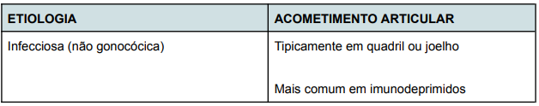

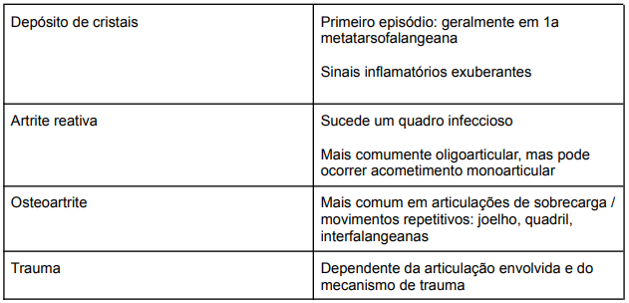

Em casos de monoartrite aguda, é essencial diferenciar entre:

• Depósito de cristais (gota) 💎

• Artrite infecciosa 🦠

Em caso de dúvida, faça a punção da articulação e analise o líquido sinovial!

##### 2.11.3.3.10. Medicamentos utilizados no tratamento da doenças reumáticas (2 questões)

**466. (QR.400129616, 2021, GO - SECRETARIA DE ESTADO DA SAÚDE DE GOIÁS - SES GO. Dificuldade: MÉDIO).** Em pacientes com doenças autoimunes, a principal citocina responsável por elevação sérica das proteínas de fase aguda, leucocitose e anemia de doença crônica, e seu respectivo medicamento imunobiológico, é:

A) IL-6 – tocilizumabe.

B) IL-1 – adalimumabe.

C) BAFF – anti-Blys.

D) TNF-alfa – abatacepete.

**------ COMENTÁRIO ------**

**Gabarito: A - IL-6 – tocilizumabe.**

GABARITO: A

🎓 Estudante, as doenças autoimunes não são exclusivas da Reumatologia, mas a maioria dos médicos associa a autoimunidade à nossa especialidade. Muitas doenças reumáticas têm esse mecanismo como base para suas manifestações.

🤔 Nesses casos, o sistema imune se desregula, perdendo a capacidade de tolerar nossos próprios antígenos ("self"). Esses antígenos passam a ser vistos como estranhos ("non self"), levando à formação de anticorpos. 🛡️

🔬 Anticorpos ativam a resposta imunológica, causando a liberação de citocinas inflamatórias e, consequentemente, lesões nos órgãos-alvo, características de cada doença.

🔥 As citocinas inflamatórias também estimulam a liberação de reagentes de fase aguda (ex: proteína C-reativa) no fígado, afetam o metabolismo do ferro (causando anemia de doença crônica) e estimulam a produção de leucócitos e plaquetas imaturas, levando à leucocitose e plaquetose reacionais.

###### 2.11.3.3.10.1. Imunossupressores biológicos (1 questão)

**467. (QR.400129616, 2021, GO - SECRETARIA DE ESTADO DA SAÚDE DE GOIÁS - SES GO. Dificuldade: MÉDIO).** Em pacientes com doenças autoimunes, a principal citocina responsável por elevação sérica das proteínas de fase aguda, leucocitose e anemia de doença crônica, e seu respectivo medicamento imunobiológico, é:

A) IL-6 – tocilizumabe.

B) IL-1 – adalimumabe.

C) BAFF – anti-Blys.

D) TNF-alfa – abatacepete.

**------ COMENTÁRIO ------**

**Gabarito: A - IL-6 – tocilizumabe.**

GABARITO: A

🎓 Estudante, as doenças autoimunes não são exclusivas da Reumatologia, mas a maioria dos médicos associa a autoimunidade à nossa especialidade. Muitas doenças reumáticas têm esse mecanismo como base para suas manifestações.

🤔 Nesses casos, o sistema imune se desregula, perdendo a capacidade de tolerar nossos próprios antígenos ("self"). Esses antígenos passam a ser vistos como estranhos ("non self"), levando à formação de anticorpos. 🛡️

🔬 Anticorpos ativam a resposta imunológica, causando a liberação de citocinas inflamatórias e, consequentemente, lesões nos órgãos-alvo, características de cada doença.

🔥 As citocinas inflamatórias também estimulam a liberação de reagentes de fase aguda (ex: proteína C-reativa) no fígado, afetam o metabolismo do ferro (causando anemia de doença crônica) e estimulam a produção de leucócitos e plaquetas imaturas, levando à leucocitose e plaquetose reacionais.

### 2.11.4. Introdução à Reumatologia (1 questão)

#### 2.11.4.1. Bases imunológicas da Reumatologia (1 questão)

**468. (QR.400129616, 2021, GO - SECRETARIA DE ESTADO DA SAÚDE DE GOIÁS - SES GO. Dificuldade: MÉDIO).** Em pacientes com doenças autoimunes, a principal citocina responsável por elevação sérica das proteínas de fase aguda, leucocitose e anemia de doença crônica, e seu respectivo medicamento imunobiológico, é:

A) IL-6 – tocilizumabe.

B) IL-1 – adalimumabe.

C) BAFF – anti-Blys.

D) TNF-alfa – abatacepete.

**------ COMENTÁRIO ------**

**Gabarito: A - IL-6 – tocilizumabe.**

GABARITO: A

🎓 Estudante, as doenças autoimunes não são exclusivas da Reumatologia, mas a maioria dos médicos associa a autoimunidade à nossa especialidade. Muitas doenças reumáticas têm esse mecanismo como base para suas manifestações.

🤔 Nesses casos, o sistema imune se desregula, perdendo a capacidade de tolerar nossos próprios antígenos ("self"). Esses antígenos passam a ser vistos como estranhos ("non self"), levando à formação de anticorpos. 🛡️

🔬 Anticorpos ativam a resposta imunológica, causando a liberação de citocinas inflamatórias e, consequentemente, lesões nos órgãos-alvo, características de cada doença.

🔥 As citocinas inflamatórias também estimulam a liberação de reagentes de fase aguda (ex: proteína C-reativa) no fígado, afetam o metabolismo do ferro (causando anemia de doença crônica) e estimulam a produção de leucócitos e plaquetas imaturas, levando à leucocitose e plaquetose reacionais.

### 2.11.5. Síndromes Dolorosas Crônicas (4 questões)

**469. (QR.400086380, 2020, RS - HOSPITAL SÃO LUCAS DA PUC - RS. Dificuldade: MÉDIO).** Homem, 42 anos, consulta na Unidade Básica de Saúde por dor em múltiplas regiões do corpo. Refere recorrência desse sintoma há mais de um ano, principalmente em nádega esquerda com irradiação pela face posterior da coxa até o joelho. Relata ainda dores na orelha direita e na face à direita, com sensibilidade nos dentes superiores homolaterais. Nega trauma e sintomas sistêmicos. Não realiza exercícios físicos de rotina. Traz exames de imagens sem alterações. Ao exame físico, apresenta pontos dolorosos nas musculaturas glútea esquerda e cervical direita, sem alterações inflamatórias, déficits neurológicos e anormalidades no exame da orelha ou da cavidade oral. Considerando esse quadro clínico, a analgesia será adequada com o uso de . Recomenda- se a realização de para a prevenção de novos episódios. Há a indicação do uso de pelo caráter crônico do quadro. As informações que completam corretamente as lacunas, na ordem em que se encontram, estão contidas na alternativa:

A) paracetamol – alongamento – fluoxetina

B) ibuprofeno – exercício aeróbico – duloxetina

C) dipirona – fortalecimento muscular – amitriptilina

D) prednisona – reeducação postural – gabapentina

**------ COMENTÁRIO ------**

**Gabarito: C - dipirona – fortalecimento muscular – amitriptilina**

GABARITO: ALTERNATIVA C

Um paciente de meia-idade relata dores em várias partes do corpo e sensibilidade nos dentes. Os exames não mostram outras alterações. A dor na nádega esquerda sugere radiculopatia ou síndrome miofascial com ponto-gatilho. Sem déficits neurológicos e com pontos dolorosos na palpação, a síndrome miofascial é a hipótese mais provável.

A síndrome miofascial é uma condição dolorosa regional com pontos-gatilho, áreas de tensão muscular que causam dor. É uma causa comum de dor musculoesquelética, associada a lombalgia, dor de cabeça e dor facial. Os pontos-gatilho causam dor em padrões específicos. No caso, o paciente tem dor na nádega esquerda, pescoço direito e queixas na coxa, face e dentes do mesmo lado. O diagnóstico é clínico, e o principal diagnóstico diferencial é a fibromialgia.

🤔 Mas, como o estudante já percebeu, o paciente é homem e tem dores localizadas, diferente do padrão de dor crônica generalizada da fibromialgia. Além disso, não há fadiga ou problemas de sono, comuns na fibromialgia.

O tratamento começa com a identificação de fatores que causam ou pioram a dor, como postura e ergonomia no trabalho. Um programa de exercícios com alongamento e 💪 fortalecimento muscular é essencial para resolver a dor e evitar que ela volte. Analgésicos simples, como a 💊 Dipirona, podem ser usados com ou sem relaxantes musculares. Para dores crônicas, antidepressivos tricíclicos (ex: 💊 Amitriptilina), inibidores duais (ex: Duloxetina) e anticonvulsivantes (ex: Pregabalina, Gabapentina) podem ser úteis, mas por tempo limitado.

Portanto, a alternativa correta é a "c". ✅

#### 2.11.5.2. Fibromialgia (3 questões)

**470. (QR.400086380, 2020, RS - HOSPITAL SÃO LUCAS DA PUC - RS. Dificuldade: MÉDIO).** Homem, 42 anos, consulta na Unidade Básica de Saúde por dor em múltiplas regiões do corpo. Refere recorrência desse sintoma há mais de um ano, principalmente em nádega esquerda com irradiação pela face posterior da coxa até o joelho. Relata ainda dores na orelha direita e na face à direita, com sensibilidade nos dentes superiores homolaterais. Nega trauma e sintomas sistêmicos. Não realiza exercícios físicos de rotina. Traz exames de imagens sem alterações. Ao exame físico, apresenta pontos dolorosos nas musculaturas glútea esquerda e cervical direita, sem alterações inflamatórias, déficits neurológicos e anormalidades no exame da orelha ou da cavidade oral. Considerando esse quadro clínico, a analgesia será adequada com o uso de . Recomenda- se a realização de para a prevenção de novos episódios. Há a indicação do uso de pelo caráter crônico do quadro. As informações que completam corretamente as lacunas, na ordem em que se encontram, estão contidas na alternativa:

A) paracetamol – alongamento – fluoxetina

B) ibuprofeno – exercício aeróbico – duloxetina

C) dipirona – fortalecimento muscular – amitriptilina

D) prednisona – reeducação postural – gabapentina

**------ COMENTÁRIO ------**

**Gabarito: C - dipirona – fortalecimento muscular – amitriptilina**

GABARITO: ALTERNATIVA C

Um paciente de meia-idade relata dores em várias partes do corpo e sensibilidade nos dentes. Os exames não mostram outras alterações. A dor na nádega esquerda sugere radiculopatia ou síndrome miofascial com ponto-gatilho. Sem déficits neurológicos e com pontos dolorosos na palpação, a síndrome miofascial é a hipótese mais provável.

A síndrome miofascial é uma condição dolorosa regional com pontos-gatilho, áreas de tensão muscular que causam dor. É uma causa comum de dor musculoesquelética, associada a lombalgia, dor de cabeça e dor facial. Os pontos-gatilho causam dor em padrões específicos. No caso, o paciente tem dor na nádega esquerda, pescoço direito e queixas na coxa, face e dentes do mesmo lado. O diagnóstico é clínico, e o principal diagnóstico diferencial é a fibromialgia.

🤔 Mas, como o estudante já percebeu, o paciente é homem e tem dores localizadas, diferente do padrão de dor crônica generalizada da fibromialgia. Além disso, não há fadiga ou problemas de sono, comuns na fibromialgia.

O tratamento começa com a identificação de fatores que causam ou pioram a dor, como postura e ergonomia no trabalho. Um programa de exercícios com alongamento e 💪 fortalecimento muscular é essencial para resolver a dor e evitar que ela volte. Analgésicos simples, como a 💊 Dipirona, podem ser usados com ou sem relaxantes musculares. Para dores crônicas, antidepressivos tricíclicos (ex: 💊 Amitriptilina), inibidores duais (ex: Duloxetina) e anticonvulsivantes (ex: Pregabalina, Gabapentina) podem ser úteis, mas por tempo limitado.

Portanto, a alternativa correta é a "c". ✅

##### 2.11.5.2.5. Síndromes associadas (2 questões)

**471. (QR.400086380, 2020, RS - HOSPITAL SÃO LUCAS DA PUC - RS. Dificuldade: MÉDIO).** Homem, 42 anos, consulta na Unidade Básica de Saúde por dor em múltiplas regiões do corpo. Refere recorrência desse sintoma há mais de um ano, principalmente em nádega esquerda com irradiação pela face posterior da coxa até o joelho. Relata ainda dores na orelha direita e na face à direita, com sensibilidade nos dentes superiores homolaterais. Nega trauma e sintomas sistêmicos. Não realiza exercícios físicos de rotina. Traz exames de imagens sem alterações. Ao exame físico, apresenta pontos dolorosos nas musculaturas glútea esquerda e cervical direita, sem alterações inflamatórias, déficits neurológicos e anormalidades no exame da orelha ou da cavidade oral. Considerando esse quadro clínico, a analgesia será adequada com o uso de . Recomenda- se a realização de para a prevenção de novos episódios. Há a indicação do uso de pelo caráter crônico do quadro. As informações que completam corretamente as lacunas, na ordem em que se encontram, estão contidas na alternativa:

A) paracetamol – alongamento – fluoxetina

B) ibuprofeno – exercício aeróbico – duloxetina

C) dipirona – fortalecimento muscular – amitriptilina

D) prednisona – reeducação postural – gabapentina

**------ COMENTÁRIO ------**

**Gabarito: C - dipirona – fortalecimento muscular – amitriptilina**

GABARITO: ALTERNATIVA C

Um paciente de meia-idade relata dores em várias partes do corpo e sensibilidade nos dentes. Os exames não mostram outras alterações. A dor na nádega esquerda sugere radiculopatia ou síndrome miofascial com ponto-gatilho. Sem déficits neurológicos e com pontos dolorosos na palpação, a síndrome miofascial é a hipótese mais provável.

A síndrome miofascial é uma condição dolorosa regional com pontos-gatilho, áreas de tensão muscular que causam dor. É uma causa comum de dor musculoesquelética, associada a lombalgia, dor de cabeça e dor facial. Os pontos-gatilho causam dor em padrões específicos. No caso, o paciente tem dor na nádega esquerda, pescoço direito e queixas na coxa, face e dentes do mesmo lado. O diagnóstico é clínico, e o principal diagnóstico diferencial é a fibromialgia.

🤔 Mas, como o estudante já percebeu, o paciente é homem e tem dores localizadas, diferente do padrão de dor crônica generalizada da fibromialgia. Além disso, não há fadiga ou problemas de sono, comuns na fibromialgia.

O tratamento começa com a identificação de fatores que causam ou pioram a dor, como postura e ergonomia no trabalho. Um programa de exercícios com alongamento e 💪 fortalecimento muscular é essencial para resolver a dor e evitar que ela volte. Analgésicos simples, como a 💊 Dipirona, podem ser usados com ou sem relaxantes musculares. Para dores crônicas, antidepressivos tricíclicos (ex: 💊 Amitriptilina), inibidores duais (ex: Duloxetina) e anticonvulsivantes (ex: Pregabalina, Gabapentina) podem ser úteis, mas por tempo limitado.

Portanto, a alternativa correta é a "c". ✅

###### 2.11.5.2.5.1. Síndrome Miofascial (1 questão)

**472. (QR.400086380, 2020, RS - HOSPITAL SÃO LUCAS DA PUC - RS. Dificuldade: MÉDIO).** Homem, 42 anos, consulta na Unidade Básica de Saúde por dor em múltiplas regiões do corpo. Refere recorrência desse sintoma há mais de um ano, principalmente em nádega esquerda com irradiação pela face posterior da coxa até o joelho. Relata ainda dores na orelha direita e na face à direita, com sensibilidade nos dentes superiores homolaterais. Nega trauma e sintomas sistêmicos. Não realiza exercícios físicos de rotina. Traz exames de imagens sem alterações. Ao exame físico, apresenta pontos dolorosos nas musculaturas glútea esquerda e cervical direita, sem alterações inflamatórias, déficits neurológicos e anormalidades no exame da orelha ou da cavidade oral. Considerando esse quadro clínico, a analgesia será adequada com o uso de . Recomenda- se a realização de para a prevenção de novos episódios. Há a indicação do uso de pelo caráter crônico do quadro. As informações que completam corretamente as lacunas, na ordem em que se encontram, estão contidas na alternativa:

A) paracetamol – alongamento – fluoxetina

B) ibuprofeno – exercício aeróbico – duloxetina

C) dipirona – fortalecimento muscular – amitriptilina

D) prednisona – reeducação postural – gabapentina

**------ COMENTÁRIO ------**

**Gabarito: C - dipirona – fortalecimento muscular – amitriptilina**

GABARITO: ALTERNATIVA C

Um paciente de meia-idade relata dores em várias partes do corpo e sensibilidade nos dentes. Os exames não mostram outras alterações. A dor na nádega esquerda sugere radiculopatia ou síndrome miofascial com ponto-gatilho. Sem déficits neurológicos e com pontos dolorosos na palpação, a síndrome miofascial é a hipótese mais provável.

A síndrome miofascial é uma condição dolorosa regional com pontos-gatilho, áreas de tensão muscular que causam dor. É uma causa comum de dor musculoesquelética, associada a lombalgia, dor de cabeça e dor facial. Os pontos-gatilho causam dor em padrões específicos. No caso, o paciente tem dor na nádega esquerda, pescoço direito e queixas na coxa, face e dentes do mesmo lado. O diagnóstico é clínico, e o principal diagnóstico diferencial é a fibromialgia.

🤔 Mas, como o estudante já percebeu, o paciente é homem e tem dores localizadas, diferente do padrão de dor crônica generalizada da fibromialgia. Além disso, não há fadiga ou problemas de sono, comuns na fibromialgia.

O tratamento começa com a identificação de fatores que causam ou pioram a dor, como postura e ergonomia no trabalho. Um programa de exercícios com alongamento e 💪 fortalecimento muscular é essencial para resolver a dor e evitar que ela volte. Analgésicos simples, como a 💊 Dipirona, podem ser usados com ou sem relaxantes musculares. Para dores crônicas, antidepressivos tricíclicos (ex: 💊 Amitriptilina), inibidores duais (ex: Duloxetina) e anticonvulsivantes (ex: Pregabalina, Gabapentina) podem ser úteis, mas por tempo limitado.

Portanto, a alternativa correta é a "c". ✅

### 2.11.6. Artropatias infecciosas (1 questão)

**473. (QR.400223925, 2024, REVALIDA NACIONAL - INSTITUTO NACIONAL DE ESTUDOS E PESQUISAS EDUCACIONAIS ANÍSIO TEIXEIRA (INEP). Dificuldade: MÉDIO).** Um paciente de 25 anos está internado há 10 dias com politraumatismo devido a acidente de moto. Ele está acamado, com múltiplas escoriações na perna, e na face lateral da coxa direita – em região de projeção da articulação coxo-femoral. Apresenta febre e inapetência há 5 dias. Refere aparecimento súbito de dor intensa, há 3 dias, que não cede aos analgésicos comuns, acompanhada de área eritematosa e dolorosa à palpação, em região inguinal, estendendo-se ao terço proximal da face anterior da coxa. Constata-se que há limitação na amplitude do movimento da articulação coxo-femoral em virtude da dor. O exame de imagem mais indicado para o diagnóstico desse paciente é a

A) radiografia simples.

B) ressonância magnética.

C) tomografia computadorizada.

D) cintilografia com radioisótopos.

**------ COMENTÁRIO ------**

**Gabarito: B - ressonância magnética.**

GABARITO: B

Olá, Estudante! 👋

Analisando o caso clínico: paciente jovem com politraumatismo há 10 dias, com ferimentos na perna (incluindo a articulação do quadril). Ele apresenta sintomas gerais (febre, mal-estar), dor intensa, vermelhidão na coxa e dificuldade de movimentação. 🤕

Isso sugere osteomielite aguda (infecção óssea).

A osteomielite pode ser causada por:

• 🩸 Via sanguínea (hematogênica)

• 🤝 Contato direto com uma infecção próxima

• 💉 Inoculação direta (como no trauma do paciente)

No caso, a lesão provavelmente causou a infecção. Outras causas incluem cirurgias, procedimentos e infecções nas articulações (artrite séptica) ou tecidos próximos.

A infecção pode ser causada por um ou vários tipos de bactérias, sendo as mais comuns: Staphylococcus aureus, Staphylococcus coagulase-negativo e bactérias gram-negativas aeróbicas. 🦠

A osteomielite aguda geralmente se desenvolve em dias ou semanas, enquanto a crônica leva meses ou anos. Exames de imagem e análise do tecido ósseo ajudam a diferenciar as formas aguda e crônica. Na forma crônica, pode haver áreas de osso morto (sequestro ósseo) e saída de pus por uma fístula na pele.

Na osteomielite aguda, é comum sentir dor, ver sinais de inflamação e ter dificuldade de movimentação. Sintomas como febre também podem aparecer. No caso do paciente, a infecção pode estar na pelve e já ter se espalhado para outras camadas do osso.

### 2.11.8. Diagnóstico diferencial das artropatias (1 questão)

#### 2.11.8.1. Avaliação dos pacientes com monoartrite (1 questão)

**474. (QR.400200948, 2024, ÓRGÃO. Dificuldade: FÁCIL).** Os diagnósticos diferenciais das artrites dependem, em grande parte, do padrão de acometimento clínico. Quanto à forma de artrite que habitualmente se apresenta como monoartrite assimétrica de grandes articulações, assinale a alternativa incorreta .

A) Artrite gotosa

B) Artrite reacional

C) Artrite reumatoide

D) Artrite séptica

**------ COMENTÁRIO ------**

**Gabarito: C - Artrite reumatoide**

GABARITO: ALTERNATIVA C

Olá, Estudante! 👋 Esta questão aborda os diagnósticos diferenciais das artrites, um tema importante da Reumatologia! É crucial entender os padrões de acometimento articular para diferenciar as possíveis causas.

Primeiramente, é importante distinguir entre artralgia (dor articular) e artrite (dor com sinais inflamatórios). Outras características importantes a serem investigadas são:

• Tempo de início (agudo ou crônico) ⏱️

• Sintomas sistêmicos 🤔

• Número e padrão das articulações afetadas (mono, oligo ou poliarticular) 🦴

• Sinais fora das articulações 👁️

Principais diagnósticos diferenciais das monoartrites:





Em casos de monoartrite aguda, é essencial diferenciar entre:

• Depósito de cristais (gota) 💎

• Artrite infecciosa 🦠

Em caso de dúvida, faça a punção da articulação e analise o líquido sinovial!

### 2.11.9. Doenças da infância (1 questão)

#### 2.11.9.2. Síndrome de Marfan (1 questão)

**475. (QR.400144301, 2021, SP - UNIVERSIDADE DE SÃO PAULO - USP (HOSPITAL DAS CLÍNICAS DA FACULDADE DE MEDICINA DE RIBEIRÃO PRETO DA USP). Dificuldade: FÁCIL).** Mãe traz menino de 15 anos de idade ao consultório para solicitar atestado médico para a prática intensiva de basquete (5 vezes por semana; 2 horas por treino). Refere que ele é assintomático, e sempre foi alto e magro. No exame físico geral você detecta que o paciente tem pé chato, mede 190 cm, com envergadura de 200 cm e tem sinal de polegar e punhos, conforme figura anexa. O exame físico cardiovascular demonstra frequência cardíaca de 70 batimentos por minuto, pressão arterial em repouso de 11 O x 70 mmHg e a ausculta evidencia 2 bulhas rítmicas normofonéticas sem sopros. Baseado nestas informações, a conduta mais adequada seria:



A) Não liberação pelo risco de hipertensão pulmonar.

B) Liberação para atividade física.

C) Não liberação pelo risco de arritmia.

D) Não liberação pelo risco de dissecção de aorta.

**------ COMENTÁRIO ------**

**Gabarito: D - Não liberação pelo risco de dissecção de aorta.**

GABARITO: D ✅

Questão difícil sobre um tema que nem sempre aparece nas provas. Mas, se você conhecer os principais achados, não esquecerá mais! 😉

Estamos diante de um adolescente com:

• Envergadura maior que a altura.

• Pé chato.

• Sinais de Steinberg: ao pedir para o paciente aduzir o polegar e flexionar os dedos, o teste é positivo se a ponta do polegar ultrapassar a palma da mão.

• Sinal de Walker-Murdoch: ao pedir para o paciente segurar o punho com a outra mão, o teste é positivo se o dedo mínimo e o polegar se tocarem.

Esses são sinais clássicos da síndrome de Marfan.

A síndrome de Marfan é uma doença hereditária do tecido conjuntivo, com herança autossômica dominante, causada por mutações no gene da fibrilina 1. Afeta principalmente o esqueleto, o coração e os olhos. 👀

Os pacientes têm uma aparência característica:

• Estatura alta e longilínea.

• Aracnodactilia (dedos longos e finos).

• Dolicostenomelia (envergadura dos braços/altura > 1,05).

• Membros inferiores maiores que o tronco.

• Pouca gordura subcutânea.

Alterações no esqueleto incluem:

• Pectus excavatum ou carinatum (alterações no formato do tórax).

• Redução da cifose torácica.

• Escoliose.

• Redução da extensão dos ombros.

• Pé chato.

Outras alterações:

• Palato gótico (céu da boca alto e arqueado).

• Dolicocefalia (cabeça longa e face estreita).

• Ectopia lentis (deslocamento do cristalino).

As complicações cardiovasculares são frequentes:

• Dilatação da aorta ascendente, com risco de aneurisma e dissecção, sendo a principal causa de morte. 💔

• Prolapso da valva mitral, com regurgitação ou insuficiência aórtica (presente em muitos pacientes).

• Manifestações pulmonares, como doença cística e pneumotórax espontâneo. Por isso, atividades de alta intensidade devem ser evitadas. 🏃‍♀️🚫

### 2.11.12. Amiloidose (3 questões)

#### 2.11.12.1. Diagnóstico (1 questão)

**476. (QR.400184652, 2023, MG - SANTA CASA DE MISERICÓRDIA DE BELO HORIZONTE - SCMBH. Dificuldade: MÉDIO).** Mulher de 75 anos queixa-se de dispneia aos esforços e ortopneia. É portadora de HAS, síndrome do túnel do carpo bilateral e faz uso regular de enalapril 20mg ao dia. Ao exame físico, PA: 100x64mmHg, FC: 72bpm, SpO2 96% (aa). O exame cardíaco revela ritmo regular; as bulhas são normofonéticas e não há bulhas acessórias. A segunda bulha apresenta desdobramento inspiratório. Ausculta-se sopro mesossistólico, grau 2, suave, no 2 espaço intercostal direito com irradiação para a fúrcula esternal. Traz os resultados de exames a seguir: Ecocardiograma: hipertrofia concêntrica leve do VE (SIV 12mm; PPVE 12mm), com aspecto hiper-refringente do miocárdio. Câmaras cardíacas de volumes normais. Paredes atriais e de VD de espessura aumentada. A função sistólica biventricular é normal. Disfunção diastólica grau 2 do VE. Valva aórtica com folhetos espessados, fibrosados, fibrosas e calcificados. Há restrição discreta à abertura valvar com gradiente pressórico leve, sem regurgitação valvar. Eletrocardiograma: Considerando o caso descrito, assinale a alternativa que apresenta a hipótese diagnóstica MAIS adequada para essa paciente.



A) Hipertrofia ventricular secundária à estenose aórtica.

B) Cardiopatia hipertensiva.

C) Amiloidose cardiaca.

D) Miocardiopatia hipertrófica.

**------ COMENTÁRIO ------**

**Gabarito: C - Amiloidose cardiaca.**

Gabarito: ALTERNATIVA C.

Comentário: 📝

A questão apresenta detalhes importantes para o diagnóstico:

• Ecocardiograma: hipertrofia concêntrica leve do VE (SIV 12mm; PPVE 12mm), miocárdio hiper-refringente.

• Paredes atriais e de VD espessadas.

• Função sistólica biventricular normal.

• Disfunção diastólica do ventrículo esquerdo grau 2 (moderada).

• ECG com baixa voltagem.

Esses achados sugerem amiloidose cardíaca, uma condição em que há acúmulo de fibrilas amiloides em vários órgãos, sendo o coração e os rins os mais afetados. 🫀

A amiloidose cardíaca pode ser de dois tipos:

• AL: causada por cadeias leves de imunoglobulinas.

• ATTR: causada por transtirretina.

Suspeite de amiloidose se houver comprometimento de rins, fígado e nervos periféricos. Outros sinais incluem macroglossia e eritema periorbitário (mais comum na AL), e síndrome do túnel do carpo (na ATTR).

No ecocardiograma, a amiloidose pode ser identificada pela hipertrofia ventricular, disfunção diastólica, função sistólica normal ou levemente reduzida, derrame pericárdico e dilatação atrial. A hiper-refringência do miocárdio também é um achado comum.

O ECG geralmente mostra baixa voltagem devido ao acúmulo de amiloide no miocárdio. ⚡

#### 2.11.12.2. Exames complementares (1 questão)

**477. (QR.400184652, 2023, MG - SANTA CASA DE MISERICÓRDIA DE BELO HORIZONTE - SCMBH. Dificuldade: MÉDIO).** Mulher de 75 anos queixa-se de dispneia aos esforços e ortopneia. É portadora de HAS, síndrome do túnel do carpo bilateral e faz uso regular de enalapril 20mg ao dia. Ao exame físico, PA: 100x64mmHg, FC: 72bpm, SpO2 96% (aa). O exame cardíaco revela ritmo regular; as bulhas são normofonéticas e não há bulhas acessórias. A segunda bulha apresenta desdobramento inspiratório. Ausculta-se sopro mesossistólico, grau 2, suave, no 2 espaço intercostal direito com irradiação para a fúrcula esternal. Traz os resultados de exames a seguir: Ecocardiograma: hipertrofia concêntrica leve do VE (SIV 12mm; PPVE 12mm), com aspecto hiper-refringente do miocárdio. Câmaras cardíacas de volumes normais. Paredes atriais e de VD de espessura aumentada. A função sistólica biventricular é normal. Disfunção diastólica grau 2 do VE. Valva aórtica com folhetos espessados, fibrosados, fibrosas e calcificados. Há restrição discreta à abertura valvar com gradiente pressórico leve, sem regurgitação valvar. Eletrocardiograma: Considerando o caso descrito, assinale a alternativa que apresenta a hipótese diagnóstica MAIS adequada para essa paciente.



A) Hipertrofia ventricular secundária à estenose aórtica.

B) Cardiopatia hipertensiva.

C) Amiloidose cardiaca.

D) Miocardiopatia hipertrófica.

**------ COMENTÁRIO ------**

**Gabarito: C - Amiloidose cardiaca.**

Gabarito: ALTERNATIVA C.

Comentário: 📝

A questão apresenta detalhes importantes para o diagnóstico:

• Ecocardiograma: hipertrofia concêntrica leve do VE (SIV 12mm; PPVE 12mm), miocárdio hiper-refringente.

• Paredes atriais e de VD espessadas.

• Função sistólica biventricular normal.

• Disfunção diastólica do ventrículo esquerdo grau 2 (moderada).

• ECG com baixa voltagem.

Esses achados sugerem amiloidose cardíaca, uma condição em que há acúmulo de fibrilas amiloides em vários órgãos, sendo o coração e os rins os mais afetados. 🫀

A amiloidose cardíaca pode ser de dois tipos:

• AL: causada por cadeias leves de imunoglobulinas.

• ATTR: causada por transtirretina.

Suspeite de amiloidose se houver comprometimento de rins, fígado e nervos periféricos. Outros sinais incluem macroglossia e eritema periorbitário (mais comum na AL), e síndrome do túnel do carpo (na ATTR).

No ecocardiograma, a amiloidose pode ser identificada pela hipertrofia ventricular, disfunção diastólica, função sistólica normal ou levemente reduzida, derrame pericárdico e dilatação atrial. A hiper-refringência do miocárdio também é um achado comum.

O ECG geralmente mostra baixa voltagem devido ao acúmulo de amiloide no miocárdio. ⚡

#### 2.11.12.3. Manifestações clínicas (1 questão)

**478. (QR.400184652, 2023, MG - SANTA CASA DE MISERICÓRDIA DE BELO HORIZONTE - SCMBH. Dificuldade: MÉDIO).** Mulher de 75 anos queixa-se de dispneia aos esforços e ortopneia. É portadora de HAS, síndrome do túnel do carpo bilateral e faz uso regular de enalapril 20mg ao dia. Ao exame físico, PA: 100x64mmHg, FC: 72bpm, SpO2 96% (aa). O exame cardíaco revela ritmo regular; as bulhas são normofonéticas e não há bulhas acessórias. A segunda bulha apresenta desdobramento inspiratório. Ausculta-se sopro mesossistólico, grau 2, suave, no 2 espaço intercostal direito com irradiação para a fúrcula esternal. Traz os resultados de exames a seguir: Ecocardiograma: hipertrofia concêntrica leve do VE (SIV 12mm; PPVE 12mm), com aspecto hiper-refringente do miocárdio. Câmaras cardíacas de volumes normais. Paredes atriais e de VD de espessura aumentada. A função sistólica biventricular é normal. Disfunção diastólica grau 2 do VE. Valva aórtica com folhetos espessados, fibrosados, fibrosas e calcificados. Há restrição discreta à abertura valvar com gradiente pressórico leve, sem regurgitação valvar. Eletrocardiograma: Considerando o caso descrito, assinale a alternativa que apresenta a hipótese diagnóstica MAIS adequada para essa paciente.



A) Hipertrofia ventricular secundária à estenose aórtica.

B) Cardiopatia hipertensiva.

C) Amiloidose cardiaca.

D) Miocardiopatia hipertrófica.

**------ COMENTÁRIO ------**

**Gabarito: C - Amiloidose cardiaca.**

Gabarito: ALTERNATIVA C.

Comentário: 📝

A questão apresenta detalhes importantes para o diagnóstico:

• Ecocardiograma: hipertrofia concêntrica leve do VE (SIV 12mm; PPVE 12mm), miocárdio hiper-refringente.

• Paredes atriais e de VD espessadas.

• Função sistólica biventricular normal.

• Disfunção diastólica do ventrículo esquerdo grau 2 (moderada).

• ECG com baixa voltagem.

Esses achados sugerem amiloidose cardíaca, uma condição em que há acúmulo de fibrilas amiloides em vários órgãos, sendo o coração e os rins os mais afetados. 🫀

A amiloidose cardíaca pode ser de dois tipos:

• AL: causada por cadeias leves de imunoglobulinas.

• ATTR: causada por transtirretina.

Suspeite de amiloidose se houver comprometimento de rins, fígado e nervos periféricos. Outros sinais incluem macroglossia e eritema periorbitário (mais comum na AL), e síndrome do túnel do carpo (na ATTR).

No ecocardiograma, a amiloidose pode ser identificada pela hipertrofia ventricular, disfunção diastólica, função sistólica normal ou levemente reduzida, derrame pericárdico e dilatação atrial. A hiper-refringência do miocárdio também é um achado comum.

O ECG geralmente mostra baixa voltagem devido ao acúmulo de amiloide no miocárdio. ⚡

# 3. Ginecologia (63 questões)

**479. (QR.400141906, 2021, BA - SISTEMA ÚNICO DE SAÚDE - SUS BAHIA. Dificuldade: MÉDIO).** Mulher, 25 anos de idade, não menstrua há 9 meses. Refere que sempre teve o ciclo irregular, atrasando às vezes mais de 40 dias, mas nos últimos meses não tem menstruado. Vem notando maior oleosidade na pele, com acne, e surgimento de pêlos grossos no abdome. Refere que ganhou cerca de sete quilos no último ano, pois vem comendo muito carboidrato e parou de fazer atividade física. IMC: 30Kg/m². Está tentando engravidar há 1 ano, sem sucesso. Pelo atraso menstrual sempre faz teste de gravidez, porém o resultado é sempre negativo. Identifique, nesse caso, o exame que pode auxiliar no diagnóstico diferencial.

A) Dosagem de SHBG.

B) Curva de estímulo de FSH/LH após GnRH.

C) Dosagem de progesterona.

D) Dosagem de 17-hidroxiprogesterona (17OHP).

**------ COMENTÁRIO ------**

**Gabarito: D - Dosagem de 17-hidroxiprogesterona (17OHP).**

Estudante, temos uma paciente de 25 anos com amenorreia secundária (ausência de menstruação). Ela relata menstruações irregulares desde sempre, indicando anovulação crônica (falta de ovulação). Além disso, apresenta pele oleosa, acne e pelos no abdômen, sinais de hiperandrogenismo (excesso de hormônios masculinos). Essa paciente preenche 2 de 3 critérios para o diagnóstico da Síndrome dos Ovários Policísticos (SOP). Veja a tabela:

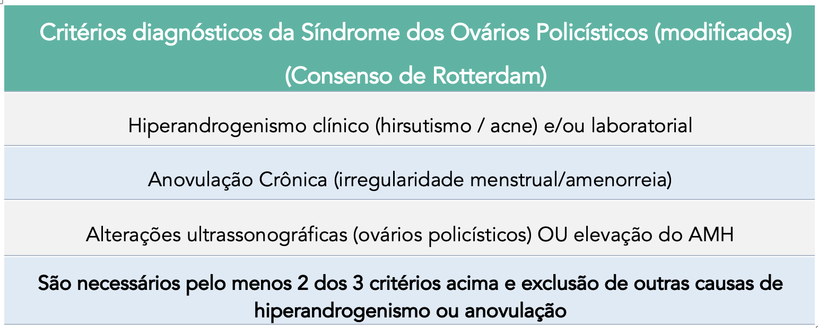

O diagnóstico de SOP é feito por exclusão. É preciso descartar outras causas de anovulação crônica e hiperandrogenismo. A tabela abaixo mostra diagnósticos diferenciais e os exames usados:

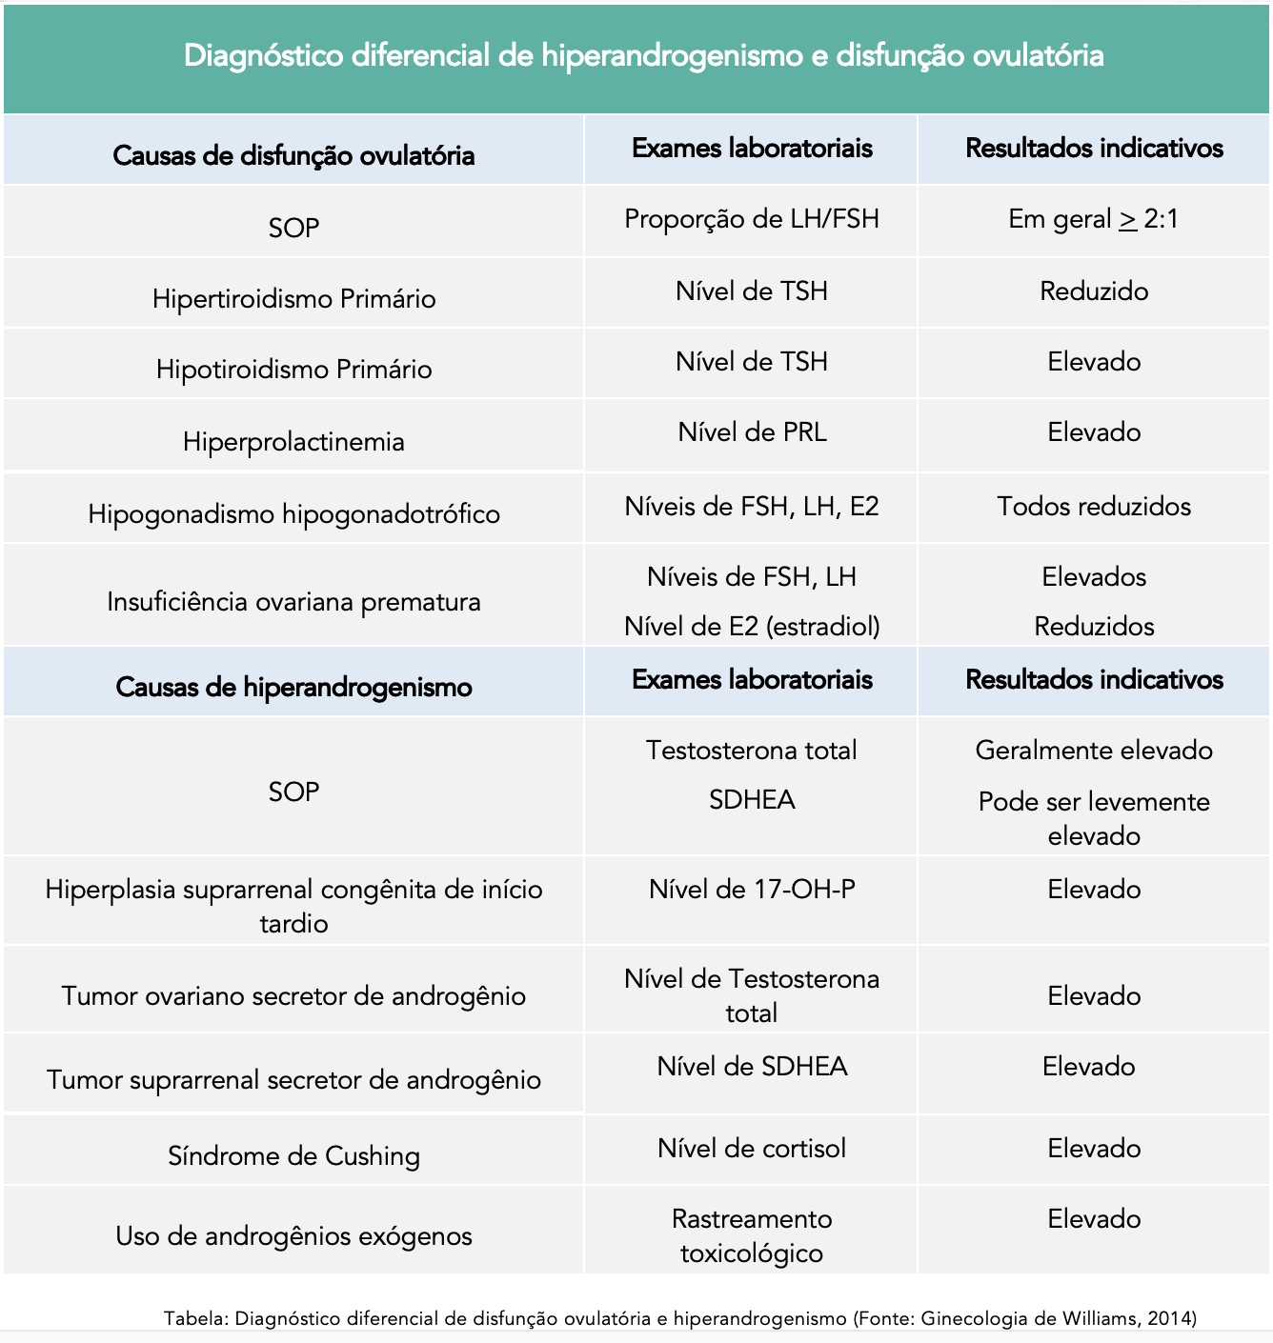

**480. (QR.400184004, 2023, SP - FACULDADE DE MEDICINA DE MARÍLIA - FAMEMA (HOSPITAL DAS CLÍNICAS DA FAMEMA). Dificuldade: FÁCIL).** Assinale quais órgãos são oriundos dos ductos de Müller.

A) trompas, vestíbulo e uretra.

B) vestíbulo, uretra e útero.

C) trompas, o útero e 1/3 superior da vagina.

D) vestíbulo, útero e ovários.

**------ COMENTÁRIO ------**

**Gabarito: C - trompas, o útero e 1/3 superior da vagina.**

GABARITO: ALTERNATIVA C.

No desenvolvimento embrionário, existem dois tipos de ductos genitais: os mesonéfricos (de Wolff) e os paramesonéfricos (de Müller). ♀️ No sexo feminino, os ductos de Müller se desenvolvem porque não há produção do hormônio antimülleriano.

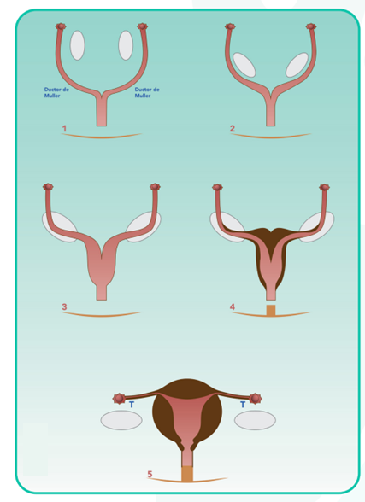

No sexo feminino, os esteroides sexuais não influenciam o desenvolvimento dos ductos. A parte superior desses ductos forma as tubas uterinas, e a parte inferior se une para formar o útero e a parte superior da vagina. A extremidade superior do ducto de Müller que não contribui para a tuba uterina pode permanecer como um apêndice chamado hidátide de Morgagni. 🤰 Por volta de 20 semanas de gestação, a parede formada pela união dos ductos no útero é absorvida, criando uma única cavidade uterina. O ducto genital se une ao seio urogenital, formando o canal vaginal completo.

💡 Para memorizar: Ducto de Müller → pense em "Mulher", pois é o ducto que se desenvolve no sexo feminino. A imagem acima resume o processo.

**481. (QR.400183859, 2023, RN - UNIVERSIDADE FEDERAL DO RIO GRANDE DO NORTE - UFRN (HOSPITAL UNIVERSITÁRIO ONOFRE LOPES - HUOL). Dificuldade: FÁCIL).** S.F.D., 22 anos, foi ao serviço de urgência da maternidade com dor pélvica de início súbito em fossa ilíaca direita, náuseas e vômitos. Ao exame físico, observou-se dor intensa e massa palpável em topografia anexial. A ultrassonografia evidenciou ovário direito aumentado de volume e líquido livre em fundo de saco posterior. O estudo Doppler não identificou nenhum tipo de fluxo. A hipótese diagnóstica dessa paciente é

A) endometrioma.

B) doença inflamatória pélvica.

C) tumor ovariano.

D) torção ovariana.

**------ COMENTÁRIO ------**

**Gabarito: D - torção ovariana.**

GABARITO: ALTERNATIVA D.

O abdome agudo é uma condição que se manifesta principalmente com dor abdominal e exige tratamento imediato, seja ele clínico ou cirúrgico. É uma condição potencialmente séria, e atrasos no diagnóstico ou tratamento podem levar a complicações graves, incluindo óbito. Diversas causas podem levar ao abdome agudo, incluindo problemas ginecológicos. Geralmente, esses problemas se manifestam com dor na parte inferior do abdome e na pelve. A tabela abaixo resume essas causas:

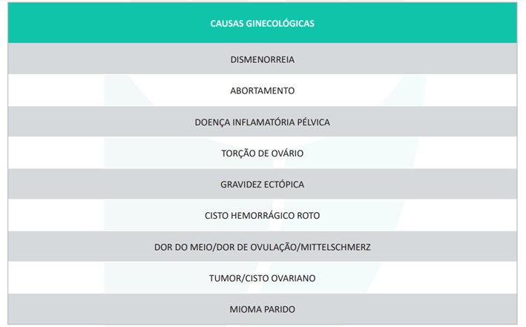

A torção anexial acontece quando o ovário e a tuba uterina se torcem em relação aos ligamentos que os sustentam. Em casos de pacientes jovens com dor pélvica intensa, unilateral e de início súbito, associada a uma massa palpável ou visível em exames de imagem, a torção anexial deve ser considerada como um possível diagnóstico. 🚨

**482. (QR.400183995, 2023, SP - FACULDADE DE MEDICINA DE MARÍLIA - FAMEMA (HOSPITAL DAS CLÍNICAS DA FAMEMA). Dificuldade: FÁCIL).** Mulher de 30 anos foi ao pronto-socorro com uma lesão genital ulcerada que foi caracterizada como IST. Com essa característica descrita, assinale a alternativa que contempla as possíveis infecções.

A) Sífilis, donovanose e herpes.

B) Gonorreia, sífilis e clamídia.

C) Clamídia, donovanose e herpes.

D) Clamídia, donovanose e linfogranuloma.

**------ COMENTÁRIO ------**

**Gabarito: A - Sífilis, donovanose e herpes.**

GABARITO: ALTERNATIVA A.

As úlceras genitais podem ser divididas em infecciosas e não infecciosas, considerando sua causa. As infecciosas são subdivididas em sexualmente transmissíveis (IST) e não sexualmente transmissíveis (não IST).

• 👩‍🦰 Em mulheres em idade reprodutiva, as ISTs são mais comuns.

• 👧👦 Em crianças e idosos, outras infecções, doenças inflamatórias, autoimunes ou neoplásicas são mais frequentes.

As tabelas abaixo mostram as principais causas de úlceras genitais:

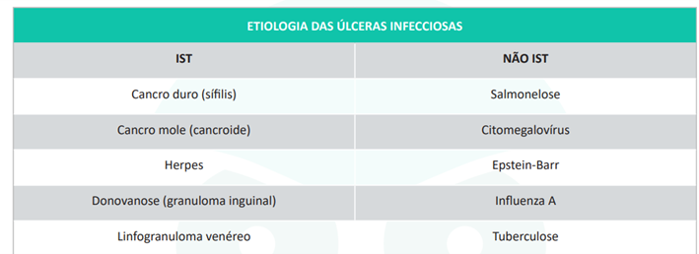

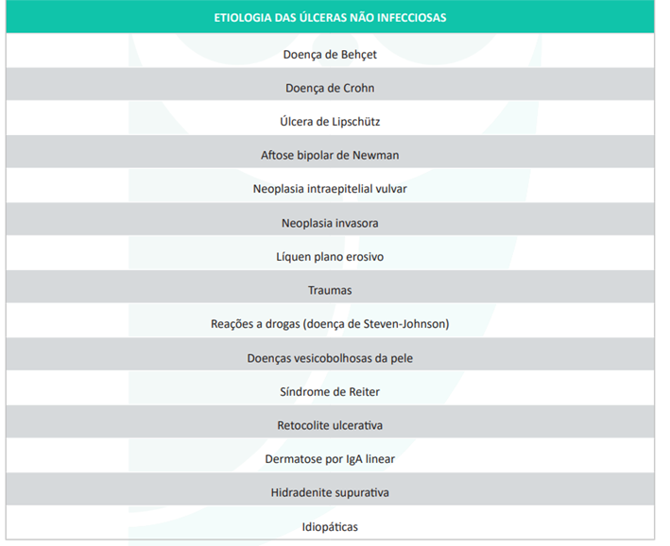

**483. (QR.400194434, 2023, ES - HOSPITAL MATERNO INFANTIL SÃO FRANCISCO DE ASSIS -HIFA. Dificuldade: FÁCIL).** Paciente de 18 anos, nuligesta, comparece a consulta ginecológica queixando-se de corrimento amareloesverdeado, ardor genital e dispareunia. Ao exame especular visualizado secreção bolhosa e colo uterino com aspecto de morango. Assinale a alternativa que apresenta CORRETAMENTE o diagnóstico mais provável e o tratamento indicado.

A) Candidíase e fenticonazol via vaginal por 7 dias.

B) Vaginose e metronidazol via oral 500mg de 12/12 horas por 7 dias.

C) Tricomoníase e metronidazol via oral 2g dose única, recomendado ainda o tratamento do parceiro.

D) Tricomoníase e metronidazol via oral 2g dose única, não recomendado o tratamento do parceiro.

**------ COMENTÁRIO ------**

**Gabarito: C - Tricomoníase e metronidazol via oral 2g dose única, recomendado ainda o tratamento do parceiro.**

A tricomoníase é a IST não viral mais comum globalmente e a terceira principal causa de inflamação da vulva e vagina em mulheres em idade fértil. 🦠 O agente causador é o protozoário Trichomonas vaginalis.

Muitas mulheres (50% a 85%) não apresentam sintomas. 😶‍🌫️ Quando presentes, os sintomas mais comuns incluem:

• Corrimento vaginal amarelo-esverdeado, líquido, abundante e com bolhas, que pode ter um odor forte (especialmente se houver vaginose bacteriana associada).

• Ardência, coceira, dor durante a relação sexual e dificuldade para urinar, devido à inflamação.

• Os sintomas tendem a piorar durante a menstruação. 🩸

No exame físico, pode-se observar:

• Vermelhidão e inchaço na vulva, com ou sem pequenas feridas.

• No exame com espéculo, podem ser vistas pequenas áreas de sangramento no colo do útero e na vagina em alguns casos (2%), dando a aparência de "colo em framboesa/morango". Após a aplicação de uma solução, essa condição pode se manifestar como "colo tigroide". 🍓

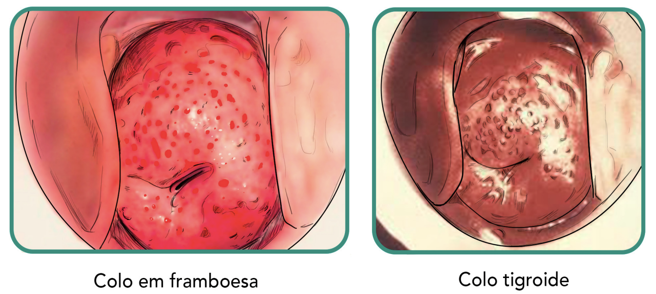

**484. (QR.400197189, 2023, CE - SELEÇÃO UNIFICADA PARA RESIDÊNCIA MÉDICA DO ESTADO DO CEARÁ - SURCE. Dificuldade: FÁCIL).** Mulher de 28 anos, nuligesta, com queixa de dor pélvica crônica cíclica e dispareunia. Realizou ultrassonografia pélvica transvaginal com os seguintes achados: cisto de ovário com paredes espessas, septado, arredondado, margens regulares, ecotextura homogênea, com ecos internos difusos de baixa ecogenicidade e débris. Foi orientada a repetir o exame em 3 meses e apresentou as mesmas imagens. Diante desse quadro clínico e imagem, qual o diagnóstico provável e conduta adequada?

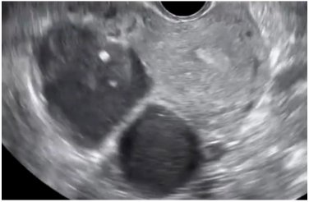

A) Endometrioma ovariano, laparoscopia para capsulectomia.

B) Cisto Lúteo ovariano, conduta expectante e repetir imagem.

C) Carcinoma ovariano, histerectomia total com salpingooforectomia bilateral.

D) Endometrioma ovariano, laparoscopia para drenagem e cauterização de focos de endometriose.

**------ COMENTÁRIO ------**

**Gabarito: A - Endometrioma ovariano, laparoscopia para capsulectomia.**

Os endometriomas ovarianos geralmente aparecem como cistos escuros e uniformes em exames de ultrassom. 🫘 No entanto, eles podem se parecer com outras condições, como cistos hemorrágicos ou tumores ovarianos, com divisórias internas, paredes grossas e áreas brilhantes. ✨ O Doppler colorido mostra fluxo sanguíneo ao redor do cisto, mas não dentro dele.

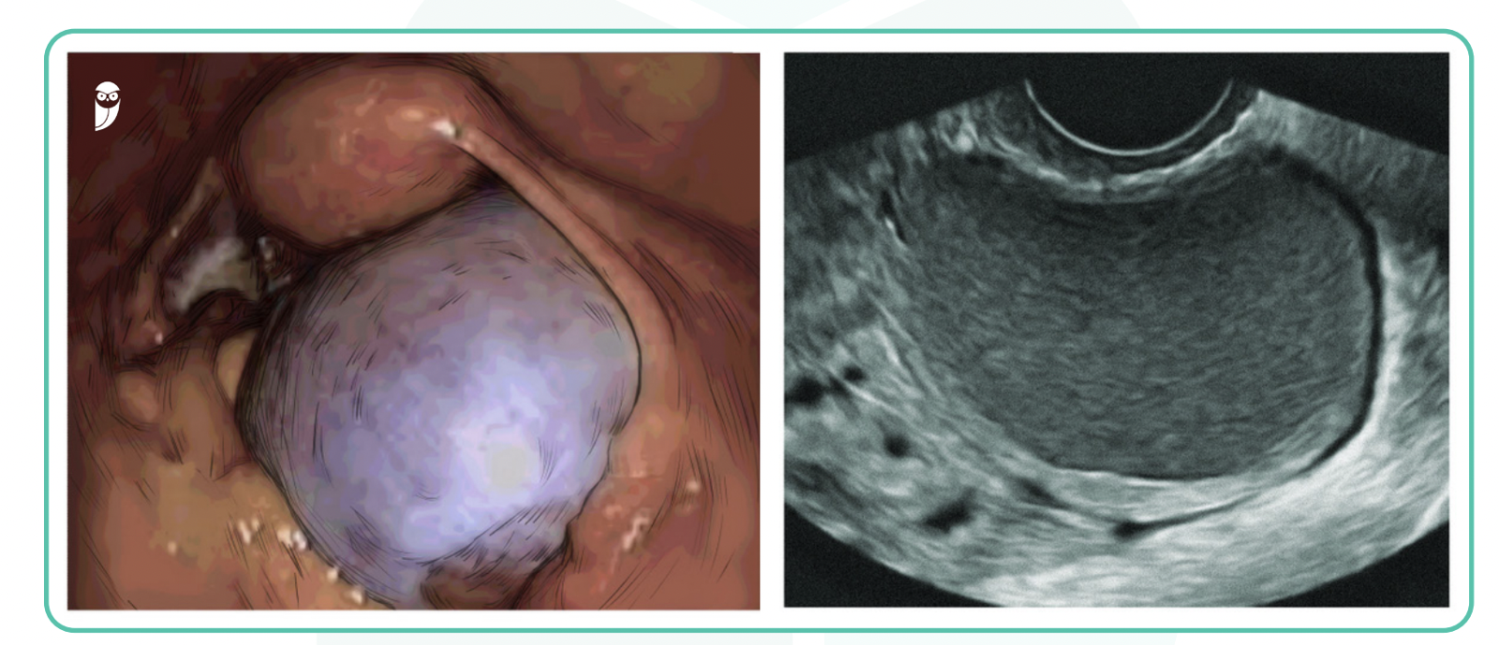

A ultrassonografia pode sugerir um cisto hemorrágico. 🩸 Mas, se o cisto persistir por mais de 3 meses, essa possibilidade diminui. A dor pélvica crônica e a dor durante a relação sexual (dispareunia) aumentam a chance de endometriose e de um endometrioma. 🤕

**485. (QR.400026445, 2020, GO - UNIVERSIDADE FEDERAL DE GOIÁS - UFG (HOSPITAL DAS CLÍNICAS DE GOIÁS - HC). Dificuldade: FÁCIL).** O diagnóstico da incontinência urinária é clínico, com ênfase no diário miccional e no exame físico. Os fatores mais importantes na anamnese são a duração do sintoma, que tipo de esforço provoca a perda, se a perda ocorre com pouco volume na bexiga, se usa absorvente, antecedentes de cirurgia ginecológica ou obstétrica, tosse crônica, obesidade, noctúria, urgência miccional e enurese noturna. Com base no exposto,

A) a incontinência urinária de esforço (IUE) é caracterizada por urgência miccional e noctúria.

B) a síndrome da bexiga hiperativa (SBH) é definida pela perda involuntária de urina, associada à tosse, ao espirro ou ao esforço.

C) a cirurgia de Kegel é o padrão-ouro no tratamento da incontinência urinária de esforço (IUE).

D) o sling com passagem transobturatória tem melhores resultados quando há hipermobilidade uretral e IUE de graus 2 e 3.

**------ COMENTÁRIO ------**

**Gabarito: D - o sling com passagem transobturatória tem melhores resultados quando há hipermobilidade uretral e IUE de graus 2 e 3.**

GABARITO: ALTERNATIVA D

As questões sobre incontinência urinária costumam abordar as duas principais condições relacionadas a essa doença, avaliando suas diferenças em relação aos sintomas e ao tratamento. Vamos esclarecer alguns conceitos importantes e analisar os detalhes de cada alternativa.

A incontinência urinária é a perda de urina que acontece sem querer, em qualquer quantidade. É mais comum com o aumento da idade. Existem dois tipos principais:

• Incontinência urinária de esforço: Perda de urina relacionada a atividades físicas ou esforços. 💪

• Incontinência urinária de urgência: Caracterizada pela vontade súbita e forte de urinar, com aumento da frequência e necessidade de urinar à noite. ⏰

## 3.1. Infecções em ginecologia (16 questões)

### 3.1.1. Úlceras genitais (11 questões)

**486. (QR.400164752, 2022, PR - HOSPITAL PEQUENO PRÍNCIPE - HPP. Dificuldade: FÁCIL).** As úlceras genitais podem estar relacionadas a doenças de transmissão sexual. Sobre as elas é CORRETO afirmar:

A) Episódios de recorrência de Herpes são mais frequentes com infecção por HSV-2, mas é mais grave a infecção por HSV-1.

B) O cancroide é provocado pelo Haemophilus ducreyi e se apresenta com lesões de bordo irregular e dolorosas.

C) A maior parte das pacientes com herpes serão sintomáticas e ocorrerá somente ulceração em vulva, preservando colo e vagina.

D) A úlcera sifilítica tem bordos irregulares, geralmente indolor e sem treponemas.

**------ COMENTÁRIO ------**

**Gabarito: B - O cancroide é provocado pelo Haemophilus ducreyi e se apresenta com lesões de bordo irregular e dolorosas.**

As úlceras genitais podem ser divididas em infecciosas e não infecciosas, considerando sua causa. As infecciosas se subdividem em sexualmente transmissíveis (IST) e não sexualmente transmissíveis (não IST). As Questões MED costumam focar nas úlceras causadas por ISTs. 👩‍⚕️

Em mulheres em idade fértil, as úlceras por IST são mais comuns. Em crianças e idosos, outras infecções, condições inflamatórias, autoimunes ou câncer são mais frequentes. 👶👵

As tabelas abaixo mostram as principais causas de úlceras genitais:

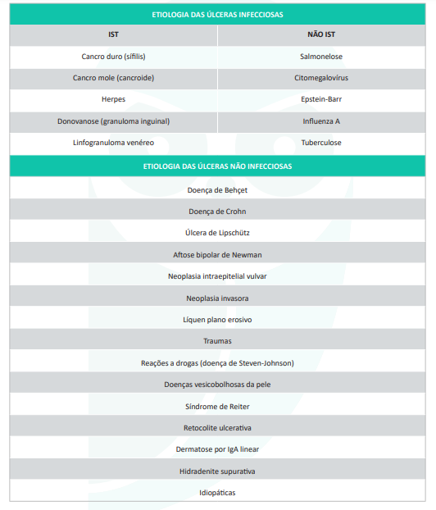

#### 3.1.1.2. Abordagem da paciente com queixa de úlcera genital (3 questões)

**487. (QR.400215927, 2024, SP - UNIVERSIDADE DE TAUBATÉ - UNITAU (HOSPITAL UNIVERSITÁRIO DE TAUBATÉ). Dificuldade: MÉDIO).** GTB, 30 anos, encaminhada devido extensa lesão ulcerada na vulva, iniciada há 7 dias, muito dolorosa. Nega quadro anterior. História de pneumonia e emagrecimento. Qual a alternativa mais adequada ao caso?

A) Hipóteses de herpes e AIDS. Solicitar testes rápidos e biologia molecular da lesão.

B) Hipótese de câncer de vulva. Indicado biópsia da lesão.

C) Hipótese de donovanose. Indicado biópsia da lesão.

D) Hipótese de cancro mole. Realizar bacterioscopia da lesão.

**------ COMENTÁRIO ------**

**Gabarito: A - Hipóteses de herpes e AIDS. Solicitar testes rápidos e biologia molecular da lesão.**

A resposta correta é a alternativa A.

Estamos diante de uma paciente de 30 anos com uma úlcera dolorosa na vulva, associada a pneumonia recente e perda de peso. 😟 Essa combinação de sintomas sugere imunossupressão, sendo importante considerar uma Infecção Sexualmente Transmissível (IST) como causa da úlcera. As ISTs que causam úlceras genitais incluem herpes genital, sífilis, cancro mole, donovanose e câncer de vulva.

Na avaliação de uma úlcera genital, devemos considerar a dor, as características da lesão e a história de exposição a riscos. 🧐 A dor intensa na paciente é um achado importante, pois herpes genital e cancro mole geralmente causam úlceras dolorosas. Além disso, a perda de peso e a pneumonia sugerem imunossupressão, possivelmente devido ao HIV, que pode levar à reativação do herpes genital e outras infecções oportunistas. 💡 Estudante, a chave para acertar a questão é a perda de peso e a história de pneumonia.

##### 3.1.1.2.1. Abordagem sindrômica (1 questão)

**488. (QR.400215927, 2024, SP - UNIVERSIDADE DE TAUBATÉ - UNITAU (HOSPITAL UNIVERSITÁRIO DE TAUBATÉ). Dificuldade: MÉDIO).** GTB, 30 anos, encaminhada devido extensa lesão ulcerada na vulva, iniciada há 7 dias, muito dolorosa. Nega quadro anterior. História de pneumonia e emagrecimento. Qual a alternativa mais adequada ao caso?

A) Hipóteses de herpes e AIDS. Solicitar testes rápidos e biologia molecular da lesão.

B) Hipótese de câncer de vulva. Indicado biópsia da lesão.

C) Hipótese de donovanose. Indicado biópsia da lesão.

D) Hipótese de cancro mole. Realizar bacterioscopia da lesão.

**------ COMENTÁRIO ------**

**Gabarito: A - Hipóteses de herpes e AIDS. Solicitar testes rápidos e biologia molecular da lesão.**

A resposta correta é a alternativa A.

Estamos diante de uma paciente de 30 anos com uma úlcera dolorosa na vulva, associada a pneumonia recente e perda de peso. 😟 Essa combinação de sintomas sugere imunossupressão, sendo importante considerar uma Infecção Sexualmente Transmissível (IST) como causa da úlcera. As ISTs que causam úlceras genitais incluem herpes genital, sífilis, cancro mole, donovanose e câncer de vulva.

Na avaliação de uma úlcera genital, devemos considerar a dor, as características da lesão e a história de exposição a riscos. 🧐 A dor intensa na paciente é um achado importante, pois herpes genital e cancro mole geralmente causam úlceras dolorosas. Além disso, a perda de peso e a pneumonia sugerem imunossupressão, possivelmente devido ao HIV, que pode levar à reativação do herpes genital e outras infecções oportunistas. 💡 Estudante, a chave para acertar a questão é a perda de peso e a história de pneumonia.

##### 3.1.1.2.2. Abordagem etiológica (1 questão)

**489. (QR.400215927, 2024, SP - UNIVERSIDADE DE TAUBATÉ - UNITAU (HOSPITAL UNIVERSITÁRIO DE TAUBATÉ). Dificuldade: MÉDIO).** GTB, 30 anos, encaminhada devido extensa lesão ulcerada na vulva, iniciada há 7 dias, muito dolorosa. Nega quadro anterior. História de pneumonia e emagrecimento. Qual a alternativa mais adequada ao caso?

A) Hipóteses de herpes e AIDS. Solicitar testes rápidos e biologia molecular da lesão.

B) Hipótese de câncer de vulva. Indicado biópsia da lesão.

C) Hipótese de donovanose. Indicado biópsia da lesão.

D) Hipótese de cancro mole. Realizar bacterioscopia da lesão.

**------ COMENTÁRIO ------**

**Gabarito: A - Hipóteses de herpes e AIDS. Solicitar testes rápidos e biologia molecular da lesão.**

A resposta correta é a alternativa A.

Estamos diante de uma paciente de 30 anos com uma úlcera dolorosa na vulva, associada a pneumonia recente e perda de peso. 😟 Essa combinação de sintomas sugere imunossupressão, sendo importante considerar uma Infecção Sexualmente Transmissível (IST) como causa da úlcera. As ISTs que causam úlceras genitais incluem herpes genital, sífilis, cancro mole, donovanose e câncer de vulva.

Na avaliação de uma úlcera genital, devemos considerar a dor, as características da lesão e a história de exposição a riscos. 🧐 A dor intensa na paciente é um achado importante, pois herpes genital e cancro mole geralmente causam úlceras dolorosas. Além disso, a perda de peso e a pneumonia sugerem imunossupressão, possivelmente devido ao HIV, que pode levar à reativação do herpes genital e outras infecções oportunistas. 💡 Estudante, a chave para acertar a questão é a perda de peso e a história de pneumonia.

#### 3.1.1.3. Úlceras infecciosas de causa sexualmente transmissível (7 questões)

**490. (QR.400183995, 2023, SP - FACULDADE DE MEDICINA DE MARÍLIA - FAMEMA (HOSPITAL DAS CLÍNICAS DA FAMEMA). Dificuldade: FÁCIL).** Mulher de 30 anos foi ao pronto-socorro com uma lesão genital ulcerada que foi caracterizada como IST. Com essa característica descrita, assinale a alternativa que contempla as possíveis infecções.

A) Sífilis, donovanose e herpes.

B) Gonorreia, sífilis e clamídia.

C) Clamídia, donovanose e herpes.

D) Clamídia, donovanose e linfogranuloma.

**------ COMENTÁRIO ------**

**Gabarito: A - Sífilis, donovanose e herpes.**

GABARITO: ALTERNATIVA A.

As úlceras genitais podem ser divididas em infecciosas e não infecciosas, considerando sua causa. As infecciosas são subdivididas em sexualmente transmissíveis (IST) e não sexualmente transmissíveis (não IST).

• 👩‍🦰 Em mulheres em idade reprodutiva, as ISTs são mais comuns.

• 👧👦 Em crianças e idosos, outras infecções, doenças inflamatórias, autoimunes ou neoplásicas são mais frequentes.

As tabelas abaixo mostram as principais causas de úlceras genitais:





##### 3.1.1.3.1. Herpes genital (4 questões)

**491. (QR.400215927, 2024, SP - UNIVERSIDADE DE TAUBATÉ - UNITAU (HOSPITAL UNIVERSITÁRIO DE TAUBATÉ). Dificuldade: MÉDIO).** GTB, 30 anos, encaminhada devido extensa lesão ulcerada na vulva, iniciada há 7 dias, muito dolorosa. Nega quadro anterior. História de pneumonia e emagrecimento. Qual a alternativa mais adequada ao caso?

A) Hipóteses de herpes e AIDS. Solicitar testes rápidos e biologia molecular da lesão.

B) Hipótese de câncer de vulva. Indicado biópsia da lesão.

C) Hipótese de donovanose. Indicado biópsia da lesão.

D) Hipótese de cancro mole. Realizar bacterioscopia da lesão.

**------ COMENTÁRIO ------**

**Gabarito: A - Hipóteses de herpes e AIDS. Solicitar testes rápidos e biologia molecular da lesão.**

A resposta correta é a alternativa A.

Estamos diante de uma paciente de 30 anos com uma úlcera dolorosa na vulva, associada a pneumonia recente e perda de peso. 😟 Essa combinação de sintomas sugere imunossupressão, sendo importante considerar uma Infecção Sexualmente Transmissível (IST) como causa da úlcera. As ISTs que causam úlceras genitais incluem herpes genital, sífilis, cancro mole, donovanose e câncer de vulva.

Na avaliação de uma úlcera genital, devemos considerar a dor, as características da lesão e a história de exposição a riscos. 🧐 A dor intensa na paciente é um achado importante, pois herpes genital e cancro mole geralmente causam úlceras dolorosas. Além disso, a perda de peso e a pneumonia sugerem imunossupressão, possivelmente devido ao HIV, que pode levar à reativação do herpes genital e outras infecções oportunistas. 💡 Estudante, a chave para acertar a questão é a perda de peso e a história de pneumonia.

**492. (QR.400164752, 2022, PR - HOSPITAL PEQUENO PRÍNCIPE - HPP. Dificuldade: FÁCIL).** As úlceras genitais podem estar relacionadas a doenças de transmissão sexual. Sobre as elas é CORRETO afirmar:

A) Episódios de recorrência de Herpes são mais frequentes com infecção por HSV-2, mas é mais grave a infecção por HSV-1.

B) O cancroide é provocado pelo Haemophilus ducreyi e se apresenta com lesões de bordo irregular e dolorosas.

C) A maior parte das pacientes com herpes serão sintomáticas e ocorrerá somente ulceração em vulva, preservando colo e vagina.

D) A úlcera sifilítica tem bordos irregulares, geralmente indolor e sem treponemas.

**------ COMENTÁRIO ------**

**Gabarito: B - O cancroide é provocado pelo Haemophilus ducreyi e se apresenta com lesões de bordo irregular e dolorosas.**

As úlceras genitais podem ser divididas em infecciosas e não infecciosas, considerando sua causa. As infecciosas se subdividem em sexualmente transmissíveis (IST) e não sexualmente transmissíveis (não IST). As Questões MED costumam focar nas úlceras causadas por ISTs. 👩‍⚕️

Em mulheres em idade fértil, as úlceras por IST são mais comuns. Em crianças e idosos, outras infecções, condições inflamatórias, autoimunes ou câncer são mais frequentes. 👶👵

As tabelas abaixo mostram as principais causas de úlceras genitais:



###### 3.1.1.3.1.2. Diagnóstico (1 questão)

**493. (QR.400215927, 2024, SP - UNIVERSIDADE DE TAUBATÉ - UNITAU (HOSPITAL UNIVERSITÁRIO DE TAUBATÉ). Dificuldade: MÉDIO).** GTB, 30 anos, encaminhada devido extensa lesão ulcerada na vulva, iniciada há 7 dias, muito dolorosa. Nega quadro anterior. História de pneumonia e emagrecimento. Qual a alternativa mais adequada ao caso?

A) Hipóteses de herpes e AIDS. Solicitar testes rápidos e biologia molecular da lesão.

B) Hipótese de câncer de vulva. Indicado biópsia da lesão.

C) Hipótese de donovanose. Indicado biópsia da lesão.

D) Hipótese de cancro mole. Realizar bacterioscopia da lesão.

**------ COMENTÁRIO ------**

**Gabarito: A - Hipóteses de herpes e AIDS. Solicitar testes rápidos e biologia molecular da lesão.**

A resposta correta é a alternativa A.

Estamos diante de uma paciente de 30 anos com uma úlcera dolorosa na vulva, associada a pneumonia recente e perda de peso. 😟 Essa combinação de sintomas sugere imunossupressão, sendo importante considerar uma Infecção Sexualmente Transmissível (IST) como causa da úlcera. As ISTs que causam úlceras genitais incluem herpes genital, sífilis, cancro mole, donovanose e câncer de vulva.

Na avaliação de uma úlcera genital, devemos considerar a dor, as características da lesão e a história de exposição a riscos. 🧐 A dor intensa na paciente é um achado importante, pois herpes genital e cancro mole geralmente causam úlceras dolorosas. Além disso, a perda de peso e a pneumonia sugerem imunossupressão, possivelmente devido ao HIV, que pode levar à reativação do herpes genital e outras infecções oportunistas. 💡 Estudante, a chave para acertar a questão é a perda de peso e a história de pneumonia.

###### 3.1.1.3.1.3. Herpes e imunossuprimidos (1 questão)

**494. (QR.400215927, 2024, SP - UNIVERSIDADE DE TAUBATÉ - UNITAU (HOSPITAL UNIVERSITÁRIO DE TAUBATÉ). Dificuldade: MÉDIO).** GTB, 30 anos, encaminhada devido extensa lesão ulcerada na vulva, iniciada há 7 dias, muito dolorosa. Nega quadro anterior. História de pneumonia e emagrecimento. Qual a alternativa mais adequada ao caso?

A) Hipóteses de herpes e AIDS. Solicitar testes rápidos e biologia molecular da lesão.

B) Hipótese de câncer de vulva. Indicado biópsia da lesão.

C) Hipótese de donovanose. Indicado biópsia da lesão.

D) Hipótese de cancro mole. Realizar bacterioscopia da lesão.

**------ COMENTÁRIO ------**

**Gabarito: A - Hipóteses de herpes e AIDS. Solicitar testes rápidos e biologia molecular da lesão.**

A resposta correta é a alternativa A.

Estamos diante de uma paciente de 30 anos com uma úlcera dolorosa na vulva, associada a pneumonia recente e perda de peso. 😟 Essa combinação de sintomas sugere imunossupressão, sendo importante considerar uma Infecção Sexualmente Transmissível (IST) como causa da úlcera. As ISTs que causam úlceras genitais incluem herpes genital, sífilis, cancro mole, donovanose e câncer de vulva.

Na avaliação de uma úlcera genital, devemos considerar a dor, as características da lesão e a história de exposição a riscos. 🧐 A dor intensa na paciente é um achado importante, pois herpes genital e cancro mole geralmente causam úlceras dolorosas. Além disso, a perda de peso e a pneumonia sugerem imunossupressão, possivelmente devido ao HIV, que pode levar à reativação do herpes genital e outras infecções oportunistas. 💡 Estudante, a chave para acertar a questão é a perda de peso e a história de pneumonia.

##### 3.1.1.3.2. Sífilis (1 questão)

**495. (QR.400164752, 2022, PR - HOSPITAL PEQUENO PRÍNCIPE - HPP. Dificuldade: FÁCIL).** As úlceras genitais podem estar relacionadas a doenças de transmissão sexual. Sobre as elas é CORRETO afirmar:

A) Episódios de recorrência de Herpes são mais frequentes com infecção por HSV-2, mas é mais grave a infecção por HSV-1.

B) O cancroide é provocado pelo Haemophilus ducreyi e se apresenta com lesões de bordo irregular e dolorosas.

C) A maior parte das pacientes com herpes serão sintomáticas e ocorrerá somente ulceração em vulva, preservando colo e vagina.

D) A úlcera sifilítica tem bordos irregulares, geralmente indolor e sem treponemas.

**------ COMENTÁRIO ------**

**Gabarito: B - O cancroide é provocado pelo Haemophilus ducreyi e se apresenta com lesões de bordo irregular e dolorosas.**

As úlceras genitais podem ser divididas em infecciosas e não infecciosas, considerando sua causa. As infecciosas se subdividem em sexualmente transmissíveis (IST) e não sexualmente transmissíveis (não IST). As Questões MED costumam focar nas úlceras causadas por ISTs. 👩‍⚕️

Em mulheres em idade fértil, as úlceras por IST são mais comuns. Em crianças e idosos, outras infecções, condições inflamatórias, autoimunes ou câncer são mais frequentes. 👶👵

As tabelas abaixo mostram as principais causas de úlceras genitais:



##### 3.1.1.3.4. Cancro mole (1 questão)

**496. (QR.400164752, 2022, PR - HOSPITAL PEQUENO PRÍNCIPE - HPP. Dificuldade: FÁCIL).** As úlceras genitais podem estar relacionadas a doenças de transmissão sexual. Sobre as elas é CORRETO afirmar:

A) Episódios de recorrência de Herpes são mais frequentes com infecção por HSV-2, mas é mais grave a infecção por HSV-1.

B) O cancroide é provocado pelo Haemophilus ducreyi e se apresenta com lesões de bordo irregular e dolorosas.

C) A maior parte das pacientes com herpes serão sintomáticas e ocorrerá somente ulceração em vulva, preservando colo e vagina.

D) A úlcera sifilítica tem bordos irregulares, geralmente indolor e sem treponemas.

**------ COMENTÁRIO ------**

**Gabarito: B - O cancroide é provocado pelo Haemophilus ducreyi e se apresenta com lesões de bordo irregular e dolorosas.**

As úlceras genitais podem ser divididas em infecciosas e não infecciosas, considerando sua causa. As infecciosas se subdividem em sexualmente transmissíveis (IST) e não sexualmente transmissíveis (não IST). As Questões MED costumam focar nas úlceras causadas por ISTs. 👩‍⚕️

Em mulheres em idade fértil, as úlceras por IST são mais comuns. Em crianças e idosos, outras infecções, condições inflamatórias, autoimunes ou câncer são mais frequentes. 👶👵

As tabelas abaixo mostram as principais causas de úlceras genitais:



### 3.1.2. Vulvovaginites (2 questões)

#### 3.1.2.1. Vaginose bacteriana (1 questão)

##### 3.1.2.1.3. Diagnóstico (1 questão)

**497. (QR.400189811, 2022, SP - SANTA CASA DE MISERICÓRDIA DE VOTUPORANGA - SCMV. Dificuldade: FÁCIL).** Para o diagnóstico diferencial da vaginose bacteriana, pode(m) ser considerado(s): I- O pH do conteúdo. II- O teste das aminas. III- As características do corrimento. IV- A presença de colpite focal “colo em framboesa”. Está(ão) CORRETO(S) o(s) item(ns) diagnóstico(s) previsto(s) em:

A) I, II e III apenas.

B) I e III apenas.

C) II e IV apenas.

D) IV apenas.

**------ COMENTÁRIO ------**

**Gabarito: A - I, II e III apenas.**

Na vaginose bacteriana, há uma redução dos lactobacilos, que normalmente produzem ácido lático e peróxido de hidrogênio. Isso leva a um aumento do pH vaginal e à proliferação de bactérias anaeróbias, como Gardnerella vaginalis, Peptostreptococcus, Bacteroides sp., Mobiluncus sp., Fusobacterium, Atopobium vaginae e Mycoplasma hominis. 🦠

Essas bactérias anaeróbias produzem enzimas que liberam aminas, como putrescina, cadaverina e trimetilamina. Essas aminas aumentam a liberação de fluidos vaginais e a descamação das células epiteliais, causando o corrimento característico da doença. 💧

As células epiteliais descamadas são chamadas de "clue cells" ou "células-guia". Elas podem ser vistas em exames a fresco ou na bacterioscopia corada pelo Gram, como células epiteliais com contornos pouco definidos, cercadas por bactérias anaeróbias. 👀

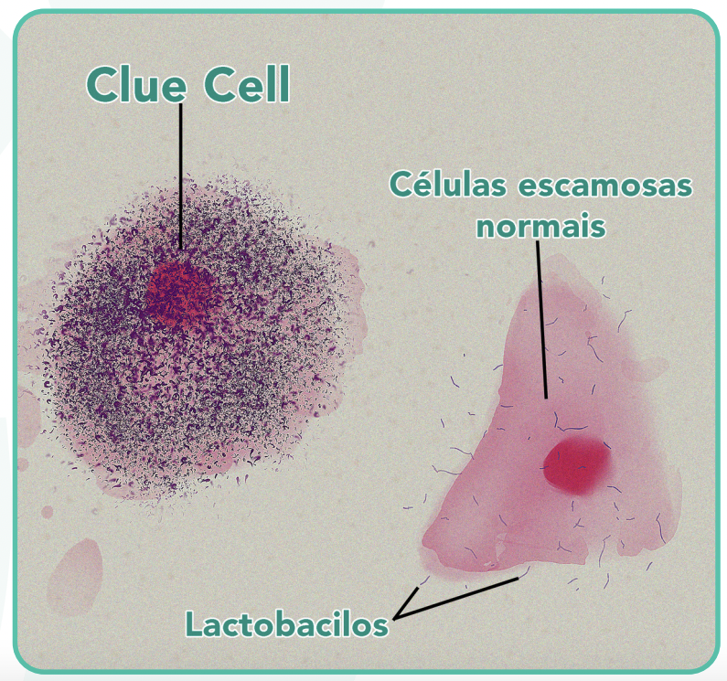

Os resultados do exame clínico (características do corrimento e pH vaginal) ajudam no diagnóstico e podem ser usados em locais sem microscopia. Para padronizar o diagnóstico, existem critérios como os de Amsel e Nugent. 🔬

Os critérios de Amsel são usados para o diagnóstico clínico da vaginose bacteriana. A paciente deve apresentar pelo menos três dos quatro critérios a seguir:

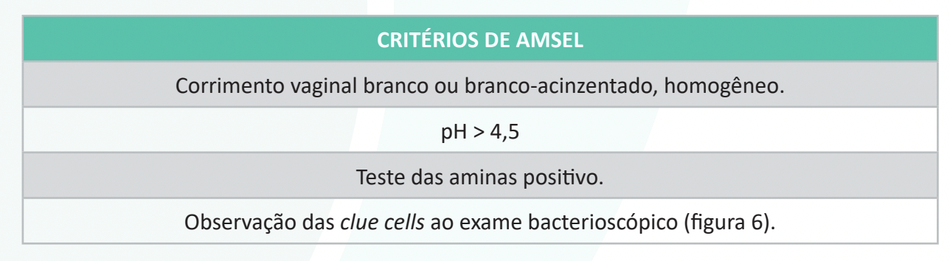

As afirmativas I, II e III fazem parte dos critérios diagnósticos da vaginose. O item IV é uma alteração típica da tricomoníase.

#### 3.1.2.5. Tricomoníase (1 questão)

**498. (QR.400194434, 2023, ES - HOSPITAL MATERNO INFANTIL SÃO FRANCISCO DE ASSIS -HIFA. Dificuldade: FÁCIL).** Paciente de 18 anos, nuligesta, comparece a consulta ginecológica queixando-se de corrimento amareloesverdeado, ardor genital e dispareunia. Ao exame especular visualizado secreção bolhosa e colo uterino com aspecto de morango. Assinale a alternativa que apresenta CORRETAMENTE o diagnóstico mais provável e o tratamento indicado.

A) Candidíase e fenticonazol via vaginal por 7 dias.

B) Vaginose e metronidazol via oral 500mg de 12/12 horas por 7 dias.

C) Tricomoníase e metronidazol via oral 2g dose única, recomendado ainda o tratamento do parceiro.

D) Tricomoníase e metronidazol via oral 2g dose única, não recomendado o tratamento do parceiro.

**------ COMENTÁRIO ------**

**Gabarito: C - Tricomoníase e metronidazol via oral 2g dose única, recomendado ainda o tratamento do parceiro.**

A tricomoníase é a IST não viral mais comum globalmente e a terceira principal causa de inflamação da vulva e vagina em mulheres em idade fértil. 🦠 O agente causador é o protozoário Trichomonas vaginalis.

Muitas mulheres (50% a 85%) não apresentam sintomas. 😶‍🌫️ Quando presentes, os sintomas mais comuns incluem:

• Corrimento vaginal amarelo-esverdeado, líquido, abundante e com bolhas, que pode ter um odor forte (especialmente se houver vaginose bacteriana associada).

• Ardência, coceira, dor durante a relação sexual e dificuldade para urinar, devido à inflamação.

• Os sintomas tendem a piorar durante a menstruação. 🩸

No exame físico, pode-se observar:

• Vermelhidão e inchaço na vulva, com ou sem pequenas feridas.

• No exame com espéculo, podem ser vistas pequenas áreas de sangramento no colo do útero e na vagina em alguns casos (2%), dando a aparência de "colo em framboesa/morango". Após a aplicação de uma solução, essa condição pode se manifestar como "colo tigroide". 🍓



### 3.1.4. Doença Inflamatória Pélvica (3 questões)

#### 3.1.4.1. Diagnóstico (1 questão)

**499. (QR.400105273, 2020, SC - SECRETARIA MUNICIPAL DE SAÚDE DE FLORIANÓPOLIS - SMS. Dificuldade: FÁCIL).** Júlia, 23 anos, com uma gravidez prévia e parto vaginal, usuária de dispositivo intrauterino (DIU) de cobre, inserido em sua Unidade Básica de Saúde no último ano, vem à consulta com a médica Fernanda, queixando-se de dor recorrente em baixo ventre, associada à corrimento vaginal leve e dispareunia. Questionada sobre história sexual, conta que está em um novo relacionamento há cerca de 6 meses e que tem relações sexuais desprotegidas, mas que seu parceiro está assintomático. Nega febre, alterações do ciclo menstrual ou outros sintomas. Ao exame ginecológico apresenta corrimento cervical purulento, além de dor à mobilização do colo uterino e à palpação de anexos, porém sem sinais de irritação peritoneal. Em relação ao manejo do caso por Fernanda, é correto afirmar que o diagnóstico clínico, o tratamento instituído e a conduta adequada em relação ao DIU são:

A) diagnóstico de cervicite mucopurulenta, estando indicado o tratamento ambulatorial com antibioticoterapia e dose única, não sendo necessária a remoção do DIU;

B) diagnóstico de doença inflamatória pélvica, estando indicado antibioticoterapia ambulatorial, com definição sobre retirada do DIU em reavaliação clínica breve depois das primeiras doses do esquema terapêutico

C) diagnóstico de doença inflamatória pélvica, estando indicado antibioticoterapia ambulatorial, com remoção imediata do DIU na própria unidade, pelo risco de complicações

D) diagnóstico de doença inflamatória pélvica, estando indicado o referenciamento para antibioticoterapia hospitalar pela apresentação clinica em usuária de DIU, que deve ser removido imediatamente

**------ COMENTÁRIO ------**

**Gabarito: B - diagnóstico de doença inflamatória pélvica, estando indicado antibioticoterapia ambulatorial, com definição sobre retirada do DIU em reavaliação clínica breve depois das primeiras doses do esquema terapêutico**

GABARITO: ALTERNATIVA B ✅

O objetivo da questão é avaliar se o Estudante conhece a conduta em casos de Doença Inflamatória Pélvica (DIP) em mulheres que usam Dispositivo Intrauterino (DIU).

O diagnóstico de DIP pode ser desafiador devido à variedade de sinais e sintomas, o que pode levar a um diagnóstico tardio e aumentar o risco de complicações. ⚠️ Nem a história clínica, o exame físico ou os exames laboratoriais são totalmente precisos para o diagnóstico. A laparoscopia pode ser útil, especialmente quando as tubas uterinas estão afetadas, com um valor preditivo positivo entre 65% e 90% (estude epidemiologia); porém, a videolaparoscopia não tem papel no diagnóstico quando a infecção está limitada ao endométrio. O diagnóstico da DIP é principalmente clínico, com sensibilidade de 87% e especificidade de 50%.

Para facilitar o diagnóstico e evitar erros, foram estabelecidos critérios diagnósticos para a DIP, conforme o quadro abaixo:

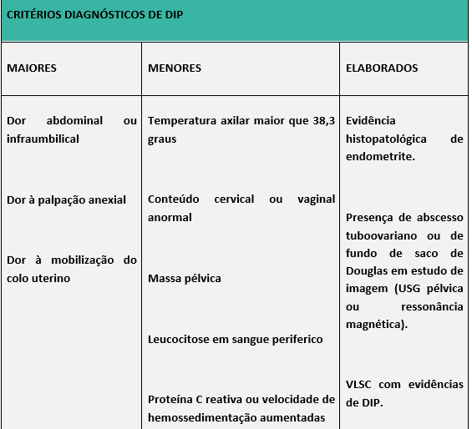

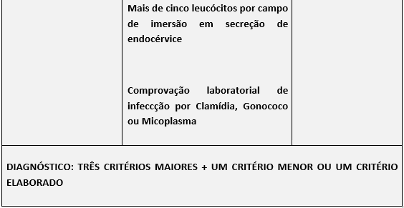

#### 3.1.4.2. Quadro clínico (1 questão)

**500. (QR.400105273, 2020, SC - SECRETARIA MUNICIPAL DE SAÚDE DE FLORIANÓPOLIS - SMS. Dificuldade: FÁCIL).** Júlia, 23 anos, com uma gravidez prévia e parto vaginal, usuária de dispositivo intrauterino (DIU) de cobre, inserido em sua Unidade Básica de Saúde no último ano, vem à consulta com a médica Fernanda, queixando-se de dor recorrente em baixo ventre, associada à corrimento vaginal leve e dispareunia. Questionada sobre história sexual, conta que está em um novo relacionamento há cerca de 6 meses e que tem relações sexuais desprotegidas, mas que seu parceiro está assintomático. Nega febre, alterações do ciclo menstrual ou outros sintomas. Ao exame ginecológico apresenta corrimento cervical purulento, além de dor à mobilização do colo uterino e à palpação de anexos, porém sem sinais de irritação peritoneal. Em relação ao manejo do caso por Fernanda, é correto afirmar que o diagnóstico clínico, o tratamento instituído e a conduta adequada em relação ao DIU são:

A) diagnóstico de cervicite mucopurulenta, estando indicado o tratamento ambulatorial com antibioticoterapia e dose única, não sendo necessária a remoção do DIU;

B) diagnóstico de doença inflamatória pélvica, estando indicado antibioticoterapia ambulatorial, com definição sobre retirada do DIU em reavaliação clínica breve depois das primeiras doses do esquema terapêutico

C) diagnóstico de doença inflamatória pélvica, estando indicado antibioticoterapia ambulatorial, com remoção imediata do DIU na própria unidade, pelo risco de complicações

D) diagnóstico de doença inflamatória pélvica, estando indicado o referenciamento para antibioticoterapia hospitalar pela apresentação clinica em usuária de DIU, que deve ser removido imediatamente

**------ COMENTÁRIO ------**

**Gabarito: B - diagnóstico de doença inflamatória pélvica, estando indicado antibioticoterapia ambulatorial, com definição sobre retirada do DIU em reavaliação clínica breve depois das primeiras doses do esquema terapêutico**

GABARITO: ALTERNATIVA B ✅

O objetivo da questão é avaliar se o Estudante conhece a conduta em casos de Doença Inflamatória Pélvica (DIP) em mulheres que usam Dispositivo Intrauterino (DIU).

O diagnóstico de DIP pode ser desafiador devido à variedade de sinais e sintomas, o que pode levar a um diagnóstico tardio e aumentar o risco de complicações. ⚠️ Nem a história clínica, o exame físico ou os exames laboratoriais são totalmente precisos para o diagnóstico. A laparoscopia pode ser útil, especialmente quando as tubas uterinas estão afetadas, com um valor preditivo positivo entre 65% e 90% (estude epidemiologia); porém, a videolaparoscopia não tem papel no diagnóstico quando a infecção está limitada ao endométrio. O diagnóstico da DIP é principalmente clínico, com sensibilidade de 87% e especificidade de 50%.

Para facilitar o diagnóstico e evitar erros, foram estabelecidos critérios diagnósticos para a DIP, conforme o quadro abaixo:





#### 3.1.4.3. Tratamento (1 questão)

**501. (QR.400105273, 2020, SC - SECRETARIA MUNICIPAL DE SAÚDE DE FLORIANÓPOLIS - SMS. Dificuldade: FÁCIL).** Júlia, 23 anos, com uma gravidez prévia e parto vaginal, usuária de dispositivo intrauterino (DIU) de cobre, inserido em sua Unidade Básica de Saúde no último ano, vem à consulta com a médica Fernanda, queixando-se de dor recorrente em baixo ventre, associada à corrimento vaginal leve e dispareunia. Questionada sobre história sexual, conta que está em um novo relacionamento há cerca de 6 meses e que tem relações sexuais desprotegidas, mas que seu parceiro está assintomático. Nega febre, alterações do ciclo menstrual ou outros sintomas. Ao exame ginecológico apresenta corrimento cervical purulento, além de dor à mobilização do colo uterino e à palpação de anexos, porém sem sinais de irritação peritoneal. Em relação ao manejo do caso por Fernanda, é correto afirmar que o diagnóstico clínico, o tratamento instituído e a conduta adequada em relação ao DIU são:

A) diagnóstico de cervicite mucopurulenta, estando indicado o tratamento ambulatorial com antibioticoterapia e dose única, não sendo necessária a remoção do DIU;

B) diagnóstico de doença inflamatória pélvica, estando indicado antibioticoterapia ambulatorial, com definição sobre retirada do DIU em reavaliação clínica breve depois das primeiras doses do esquema terapêutico

C) diagnóstico de doença inflamatória pélvica, estando indicado antibioticoterapia ambulatorial, com remoção imediata do DIU na própria unidade, pelo risco de complicações

D) diagnóstico de doença inflamatória pélvica, estando indicado o referenciamento para antibioticoterapia hospitalar pela apresentação clinica em usuária de DIU, que deve ser removido imediatamente

**------ COMENTÁRIO ------**

**Gabarito: B - diagnóstico de doença inflamatória pélvica, estando indicado antibioticoterapia ambulatorial, com definição sobre retirada do DIU em reavaliação clínica breve depois das primeiras doses do esquema terapêutico**

GABARITO: ALTERNATIVA B ✅

O objetivo da questão é avaliar se o Estudante conhece a conduta em casos de Doença Inflamatória Pélvica (DIP) em mulheres que usam Dispositivo Intrauterino (DIU).

O diagnóstico de DIP pode ser desafiador devido à variedade de sinais e sintomas, o que pode levar a um diagnóstico tardio e aumentar o risco de complicações. ⚠️ Nem a história clínica, o exame físico ou os exames laboratoriais são totalmente precisos para o diagnóstico. A laparoscopia pode ser útil, especialmente quando as tubas uterinas estão afetadas, com um valor preditivo positivo entre 65% e 90% (estude epidemiologia); porém, a videolaparoscopia não tem papel no diagnóstico quando a infecção está limitada ao endométrio. O diagnóstico da DIP é principalmente clínico, com sensibilidade de 87% e especificidade de 50%.

Para facilitar o diagnóstico e evitar erros, foram estabelecidos critérios diagnósticos para a DIP, conforme o quadro abaixo:





## 3.2. Oncologia ginecológica (8 questões)

### 3.2.1. Rastreamento do câncer de colo do útero (4 questões)

**502. (QR.400025498, 2020, GO - SANTA CASA DE MISERICÓRDIA DE GOIÂNIA - SCMGO. Dificuldade: FÁCIL).** Segundo orientações do Ministério da Saúde e do Instituto Nacional do Câncer (INCA), uma mulher de 30 anos, com exames preventivos de câncer de colo uterino negativos para malignidade, por dois anos seguidos, deverá realizar nova prevenção após

A) três anos.

B) dois anos.

C) um ano.

D) seis meses.

**------ COMENTÁRIO ------**

**Gabarito: A - três anos.**

GABARITO: ALTERNATIVA A ✅

Para a sua prova, lembre-se sempre dos critérios de idade e frequência para o exame preventivo de colo uterino! 🗓️

• Pacientes sem problemas no sistema imunológico devem começar o exame após os 25 anos E se forem sexualmente ativas.

• Os dois primeiros exames são feitos anualmente.

• Se os dois primeiros exames derem negativos, a paciente passa a fazer o exame a cada três anos.

Neste exemplo, a paciente tem mais de 25 anos e já fez dois exames anuais com resultados negativos. Portanto, ela pode agora fazer o exame a cada três anos. 👏

#### 3.2.1.1. Diretrizes para o rastreamento (2 questões)

##### 3.2.1.1.2. Interpretação e conduta frente as atipias citológicas (1 questão)

###### 3.2.1.1.2.2. Células escamosas atípicas de significado indeterminado, possivelmente não-neoplásicaas (ASCUS) (1 questão)

**503. (QR.400208818, 2024, SP - UNIVERSIDADE DE SÃO PAULO - USP (HOSPITAL DAS CLÍNICAS DA FACULDADE DE MEDICINA DE RIBEIRÃO PRETO DA USP). Dificuldade: FÁCIL).** Paciente do sexo feminino, 45 anos, traz em consulta o seguinte resultado de citologia oncótica. Considerando o resultado do exame, em quantos meses será necessária nova coleta de citologia oncótica para esta paciente?

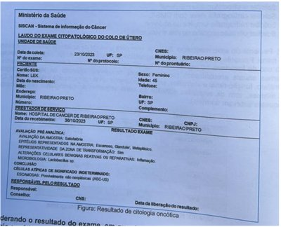

A) 24 meses.

B) 36 meses.

C) 12 meses.

D) 6 meses.

**------ COMENTÁRIO ------**

**Gabarito: D - 6 meses.**

Estudante, esta questão aborda a conduta diante de alterações na colpocitologia. A tabela abaixo é um guia para te ajudar a responder às Questões MED sobre este tema:

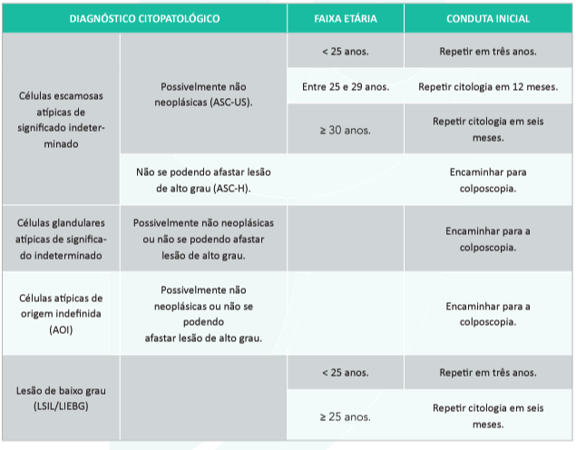

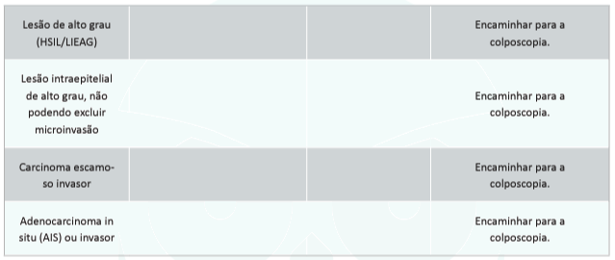

Uma paciente de 45 anos apresentou um resultado de colpocitologia com ASCUS. A conduta indicada é repetir a colpocitologia em 6 meses. 🗓️

##### 3.2.1.1.3. População-alvo e intervalo (1 questão)

**504. (QR.400025498, 2020, GO - SANTA CASA DE MISERICÓRDIA DE GOIÂNIA - SCMGO. Dificuldade: FÁCIL).** Segundo orientações do Ministério da Saúde e do Instituto Nacional do Câncer (INCA), uma mulher de 30 anos, com exames preventivos de câncer de colo uterino negativos para malignidade, por dois anos seguidos, deverá realizar nova prevenção após

A) três anos.

B) dois anos.

C) um ano.

D) seis meses.

**------ COMENTÁRIO ------**

**Gabarito: A - três anos.**

GABARITO: ALTERNATIVA A ✅

Para a sua prova, lembre-se sempre dos critérios de idade e frequência para o exame preventivo de colo uterino! 🗓️

• Pacientes sem problemas no sistema imunológico devem começar o exame após os 25 anos E se forem sexualmente ativas.

• Os dois primeiros exames são feitos anualmente.

• Se os dois primeiros exames derem negativos, a paciente passa a fazer o exame a cada três anos.

Neste exemplo, a paciente tem mais de 25 anos e já fez dois exames anuais com resultados negativos. Portanto, ela pode agora fazer o exame a cada três anos. 👏

#### 3.2.1.4. Colo uterino (1 questão)

**505. (QR.400025498, 2020, GO - SANTA CASA DE MISERICÓRDIA DE GOIÂNIA - SCMGO. Dificuldade: FÁCIL).** Segundo orientações do Ministério da Saúde e do Instituto Nacional do Câncer (INCA), uma mulher de 30 anos, com exames preventivos de câncer de colo uterino negativos para malignidade, por dois anos seguidos, deverá realizar nova prevenção após

A) três anos.

B) dois anos.

C) um ano.

D) seis meses.

**------ COMENTÁRIO ------**

**Gabarito: A - três anos.**

GABARITO: ALTERNATIVA A ✅

Para a sua prova, lembre-se sempre dos critérios de idade e frequência para o exame preventivo de colo uterino! 🗓️

• Pacientes sem problemas no sistema imunológico devem começar o exame após os 25 anos E se forem sexualmente ativas.

• Os dois primeiros exames são feitos anualmente.

• Se os dois primeiros exames derem negativos, a paciente passa a fazer o exame a cada três anos.

Neste exemplo, a paciente tem mais de 25 anos e já fez dois exames anuais com resultados negativos. Portanto, ela pode agora fazer o exame a cada três anos. 👏

### 3.2.2. Hiperplasia Endometrial / Câncer de endométrio e outros tumores do corpo do útero (1 questão)

#### 3.2.2.3. Hiperplasia Endometrial (1 questão)

##### 3.2.2.3.4. Tratamento (1 questão)

**506. (QR.400164528, 2022, RS - ASSOCIAÇÃO MÉDICA DO RIO GRANDE DO SUL - AMRIGS. Dificuldade: MÉDIO).** Paciente de 42 anos, na menacme, vem por queixa de sangramento vaginal irregular. Ela já teve um filho por parto vaginal; nega diabetes, uso de medicamentos ou outras doenças. Seu índice de massa corporal é de 25. O médico pediu uma ecografia transvaginal para avaliar a espessura endometrial; o resultado foi de 7 mm; depois ele realizou uma biópsia de endométrio no consultório, sendo que o resultado da patologia foi hiperplasia endometrial sem atipia. Com isso, ele resolveu colocar um sistema intrauterino com levonorgestrel (SIU-LNG). Em relação à conduta médica, está correto afirmar que:

A) Não havia necessidade de solicitar ecografia transvaginal para avaliar a espessura endometrial em mulheres pré-menopáusicas, a biópsia de endométrio afastou a chance de câncer endometrial e o uso do SIU-LNG está correto.

B) A ecografia transvaginal com mais de 4 mm de espessura endometrial na mulher pré-menopáusica é fator de risco para câncer de endométrio, a biópsia de endométrio se justifica por isso, e o tratamento de primeira linha é acetato de medroxiprogesterona por via oral.

C) A ecografia transvaginal com mais de 7 mm de espessura endometrial na mulher pré-menopáusica é fator de risco para câncer de endométrio, a biópsia de endométrio nesse caso não afasta a possibilidade de câncer endometrial, e o tratamento de primeira linha é o acetato de medroxiprogesterona 150 mg, intramuscular, a cada 3 meses.

D) A ecografia transvaginal com mais de 4 mm de espessura endometrial na mulher pré-menopáusica é fator de risco para câncer de endométrio, a biópsia de endométrio nesse caso não afasta a possibilidade de câncer endometrial, sendo necessária a histeroscopia diagnóstica.

**------ COMENTÁRIO ------**

**Gabarito: A - Não havia necessidade de solicitar ecografia transvaginal para avaliar a espessura endometrial em mulheres pré-menopáusicas, a biópsia de endométrio afastou a chance de câncer endometrial e o uso do SIU-LNG está correto.**

Estudante, esta questão aborda o tratamento da hiperplasia endometrial. 👩‍⚕️ Para decidir o tratamento adequado, é crucial considerar:

• Presença de atipia 🔬

• Desejo de ter filhos da paciente 🤰

Confira o fluxograma abaixo:

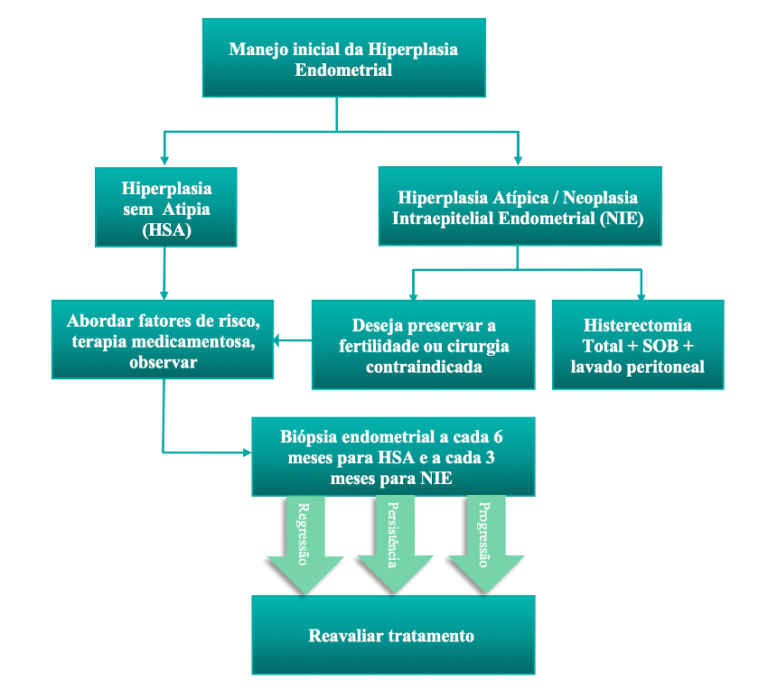

Para pacientes com hiperplasia sem atipia, a conduta é: afastar os fatores de risco (como terapia estrogênica e obesidade) e prescrever progestágeno.💊

### 3.2.4. Tumores anexiais e câncer de ovário (3 questões)

#### 3.2.4.1. Tumores anexiais (2 questões)

##### 3.2.4.1.2. Diagnóstico (1 questão)

**507. (QR.400205866, 2024, SP - HOSPITAL ISRAELITA ALBERT EINSTEIN - HIAE. Dificuldade: MÉDIO).** Mulher, 26 anos de idade, traz laudo de ultrassonografia endovaginal solicitada para avaliar posicionamento de DIU hormonal inserido há 6 meses. Observa-se, no exame, anexo direito com imagem multicística, medindo 4 cm no maior diâmetro, com septo espesso e 2 vegetações, medindo a maior 9 mm, sem fluxo ao doppler colorido. A conduta mais adequada nesse caso, dentre as abaixo, é:

A) Indicar ooforoplastia e retirada do DIU.

B) Indicar ooforectomia unilateral e histerectomia total por videolaparoscopia ou laparotomia.

C) Conduta expectante com controle ultrassonográfico em 3 meses.

D) Indicar ooforectomia com proteção de bolsa para retirada da peça e congelação.

**------ COMENTÁRIO ------**

**Gabarito: D - Indicar ooforectomia com proteção de bolsa para retirada da peça e congelação.**

A ultrassonografia pélvica é o primeiro exame a ser feito para investigar massas nos ovários ou regiões próximas. 🔎 Ao analisar esses tumores, os médicos avaliam:

• Paredes

• Conteúdo

• Septos (divisórias internas)

• Projeções sólidas

• Vascularização (fluxo sanguíneo)

Para ajudar a classificar os tumores e prever o risco de serem cancerosos, a International Ovarian Tumor Analysis (IOTA) criou critérios. Eles ajudam a dividir as lesões em:

• Provavelmente benignas (não cancerosas)

• Provavelmente malignas (cancerosas)

• Indeterminadas (não se sabe ao certo)

Esses critérios não são cobrados diretamente nas Questões MED, mas são usados para avaliar como os médicos devem agir em casos de tumores ovarianos. A tabela abaixo mostra as "regras simples" da IOTA:

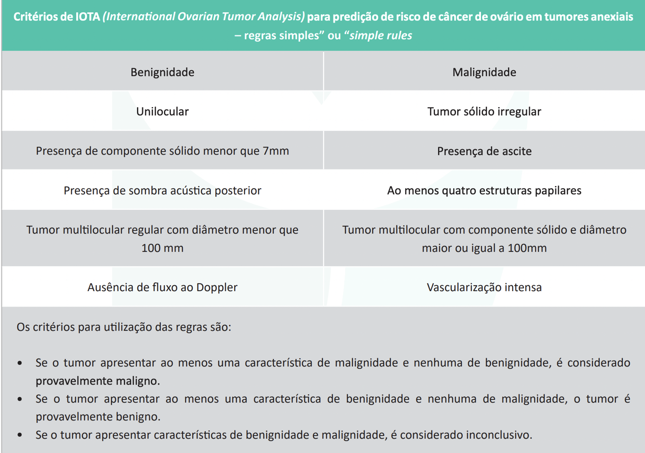

Outras características que podem indicar que um tumor é maligno incluem:

• Atingir os dois lados (bilateralidade)

• Paredes irregulares

• Septos espessos

Em alguns casos, tumores maiores que 8 cm também são considerados suspeitos.

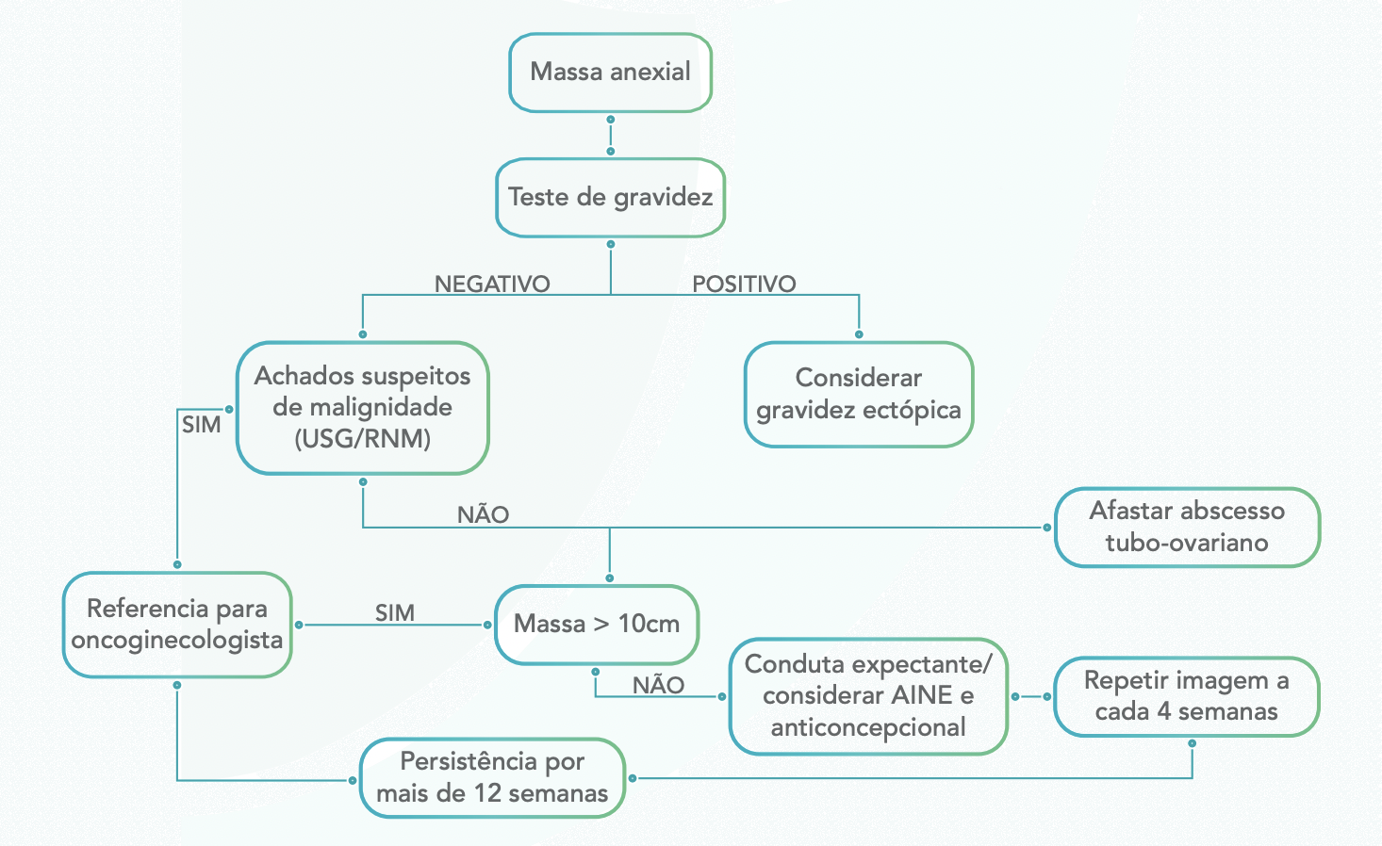

Em casos suspeitos, como vegetações e septos grosseiros, o paciente deve ser encaminhado ao oncoginecologista para avaliação e possível cirurgia. 👩‍⚕️

##### 3.2.4.1.4. Tratamento (1 questão)

**508. (QR.400205866, 2024, SP - HOSPITAL ISRAELITA ALBERT EINSTEIN - HIAE. Dificuldade: MÉDIO).** Mulher, 26 anos de idade, traz laudo de ultrassonografia endovaginal solicitada para avaliar posicionamento de DIU hormonal inserido há 6 meses. Observa-se, no exame, anexo direito com imagem multicística, medindo 4 cm no maior diâmetro, com septo espesso e 2 vegetações, medindo a maior 9 mm, sem fluxo ao doppler colorido. A conduta mais adequada nesse caso, dentre as abaixo, é:

A) Indicar ooforoplastia e retirada do DIU.

B) Indicar ooforectomia unilateral e histerectomia total por videolaparoscopia ou laparotomia.

C) Conduta expectante com controle ultrassonográfico em 3 meses.

D) Indicar ooforectomia com proteção de bolsa para retirada da peça e congelação.

**------ COMENTÁRIO ------**

**Gabarito: D - Indicar ooforectomia com proteção de bolsa para retirada da peça e congelação.**

A ultrassonografia pélvica é o primeiro exame a ser feito para investigar massas nos ovários ou regiões próximas. 🔎 Ao analisar esses tumores, os médicos avaliam:

• Paredes

• Conteúdo

• Septos (divisórias internas)

• Projeções sólidas

• Vascularização (fluxo sanguíneo)

Para ajudar a classificar os tumores e prever o risco de serem cancerosos, a International Ovarian Tumor Analysis (IOTA) criou critérios. Eles ajudam a dividir as lesões em:

• Provavelmente benignas (não cancerosas)

• Provavelmente malignas (cancerosas)

• Indeterminadas (não se sabe ao certo)

Esses critérios não são cobrados diretamente nas Questões MED, mas são usados para avaliar como os médicos devem agir em casos de tumores ovarianos. A tabela abaixo mostra as "regras simples" da IOTA:



Outras características que podem indicar que um tumor é maligno incluem:

• Atingir os dois lados (bilateralidade)

• Paredes irregulares

• Septos espessos

Em alguns casos, tumores maiores que 8 cm também são considerados suspeitos.



Em casos suspeitos, como vegetações e septos grosseiros, o paciente deve ser encaminhado ao oncoginecologista para avaliação e possível cirurgia. 👩‍⚕️

#### 3.2.4.2. Câncer de ovário (1 questão)

##### 3.2.4.2.3. Tratamento (1 questão)

**509. (QR.400205866, 2024, SP - HOSPITAL ISRAELITA ALBERT EINSTEIN - HIAE. Dificuldade: MÉDIO).** Mulher, 26 anos de idade, traz laudo de ultrassonografia endovaginal solicitada para avaliar posicionamento de DIU hormonal inserido há 6 meses. Observa-se, no exame, anexo direito com imagem multicística, medindo 4 cm no maior diâmetro, com septo espesso e 2 vegetações, medindo a maior 9 mm, sem fluxo ao doppler colorido. A conduta mais adequada nesse caso, dentre as abaixo, é:

A) Indicar ooforoplastia e retirada do DIU.

B) Indicar ooforectomia unilateral e histerectomia total por videolaparoscopia ou laparotomia.

C) Conduta expectante com controle ultrassonográfico em 3 meses.

D) Indicar ooforectomia com proteção de bolsa para retirada da peça e congelação.

**------ COMENTÁRIO ------**

**Gabarito: D - Indicar ooforectomia com proteção de bolsa para retirada da peça e congelação.**

A ultrassonografia pélvica é o primeiro exame a ser feito para investigar massas nos ovários ou regiões próximas. 🔎 Ao analisar esses tumores, os médicos avaliam:

• Paredes

• Conteúdo

• Septos (divisórias internas)

• Projeções sólidas

• Vascularização (fluxo sanguíneo)

Para ajudar a classificar os tumores e prever o risco de serem cancerosos, a International Ovarian Tumor Analysis (IOTA) criou critérios. Eles ajudam a dividir as lesões em:

• Provavelmente benignas (não cancerosas)

• Provavelmente malignas (cancerosas)

• Indeterminadas (não se sabe ao certo)

Esses critérios não são cobrados diretamente nas Questões MED, mas são usados para avaliar como os médicos devem agir em casos de tumores ovarianos. A tabela abaixo mostra as "regras simples" da IOTA:



Outras características que podem indicar que um tumor é maligno incluem:

• Atingir os dois lados (bilateralidade)

• Paredes irregulares

• Septos espessos

Em alguns casos, tumores maiores que 8 cm também são considerados suspeitos.



Em casos suspeitos, como vegetações e septos grosseiros, o paciente deve ser encaminhado ao oncoginecologista para avaliação e possível cirurgia. 👩‍⚕️

## 3.3. Ginecologia endócrina (18 questões)

### 3.3.1. Sangramento uterino anormal (2 questões)

#### 3.3.1.1. Etiologia (2 questões)

**510. (QR.400191198, 2022, SP - SANTA CASA DE MISERICÓRDIA DE ARAÇATUBA - SCMA. Dificuldade: FÁCIL).** Em caso de sangramento uterino anormal, paciente nuligesta, com ultrassom evidenciando útero de 80 cm³, endométrio de 5 mm, apresentando algumas petéquias em membros inferiores, faz-se necessária a investigação de:

A) Carcinoma.

B) Adenomiose.

C) Pólipo endometrial.

D) Coagulopatia.

**------ COMENTÁRIO ------**

**Gabarito: D - Coagulopatia.**

Estudante, se uma paciente apresenta Sangramento Uterino Anormal (SUA), ultrassonografia normal (sem problemas estruturais) e petéquias (pequenos pontos vermelhos na pele), a possibilidade de uma coagulopatia (problema na coagulação do sangue) deve ser considerada. Veja na tabela abaixo quando suspeitar de coagulopatia:

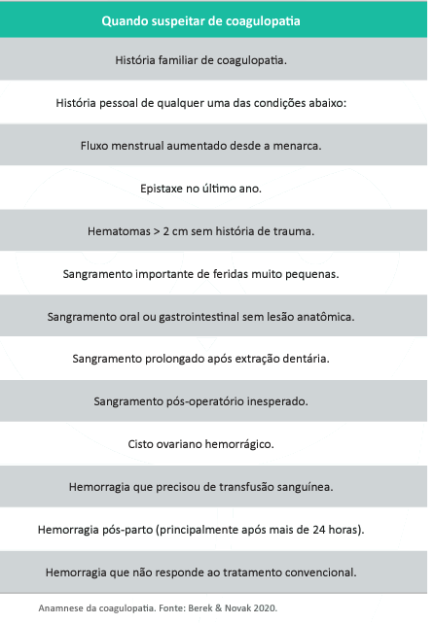

##### 3.3.1.1.1. Causas não estruturais (COEIN) (1 questão)

###### 3.3.1.1.1.4. Coagulopatias (1 questão)

**511. (QR.400191198, 2022, SP - SANTA CASA DE MISERICÓRDIA DE ARAÇATUBA - SCMA. Dificuldade: FÁCIL).** Em caso de sangramento uterino anormal, paciente nuligesta, com ultrassom evidenciando útero de 80 cm³, endométrio de 5 mm, apresentando algumas petéquias em membros inferiores, faz-se necessária a investigação de:

A) Carcinoma.

B) Adenomiose.

C) Pólipo endometrial.

D) Coagulopatia.

**------ COMENTÁRIO ------**

**Gabarito: D - Coagulopatia.**

Estudante, se uma paciente apresenta Sangramento Uterino Anormal (SUA), ultrassonografia normal (sem problemas estruturais) e petéquias (pequenos pontos vermelhos na pele), a possibilidade de uma coagulopatia (problema na coagulação do sangue) deve ser considerada. Veja na tabela abaixo quando suspeitar de coagulopatia:



### 3.3.2. Climatério (5 questões)

#### 3.3.2.1. Modificações fisiológicas (5 questões)

**512. (QR.400216165, 2024, PR - SECRETARIA MUNICIPAL DE FOZ DO IGUAÇU - SMS. Dificuldade: FÁCIL).** Podem ser sintomas do climatério: I- Transpiração, tonturas e palpitação; II- Suores noturnos que prejudicam o sono; III- Distúrbios menstruais; IV- Diminuição da libido.

A) II, III e IV, apenas.

B) I, II, III e IV.

C) III, apenas.

D) I, II e III, apenas.

**------ COMENTÁRIO ------**

**Gabarito: B - I, II, III e IV.**

I- 🥵 Transpiração, tonturas e palpitações.

II- 😴 Suores noturnos que atrapalham o sono.

Os sintomas que afetam os vasos sanguíneos são muito comuns em mulheres nessa fase da vida e impactam bastante a qualidade de vida. Esses sintomas podem ser descritos como ondas de calor, suores noturnos ou fogachos. Eles costumam começar, em média, dois anos antes da menopausa. A maioria das mulheres (85%) sente esses sintomas por um ano, entre 25% e 50% por cinco anos, e menos de 15% por mais de 15 anos.

O fogacho dura de um a cinco minutos. A maioria das mulheres descreve como uma onda de calor que surge de repente, subindo pelo corpo, mais comum à noite. Começa no tronco e se espalha para o tórax, pescoço e rosto, causando suor e vermelhidão. A pressão arterial e os batimentos cardíacos aumentam, e pode haver palpitações, ansiedade, irritabilidade e pânico.

III- 🩸 Alterações nos ciclos menstruais.

O endométrio (camada interna do útero) e o ciclo menstrual estão ligados aos níveis de estrogênio. No começo da transição para a menopausa, com o aumento do FSH e do estrogênio, o endométrio se desenvolve mais rápido, e os ciclos podem ficar mais curtos, com sangramento maior. Com o tempo, os ciclos se tornam menos regulares, com intervalos maiores entre eles, até a ausência de menstruação (amenorreia). Na menopausa, o endométrio fica mais fino por falta do estrogênio.

IV- 💔 Diminuição do desejo sexual.

Nesse período, as mulheres podem ter mudanças emocionais, como instabilidade emocional e irritabilidade. Também podem ter problemas para dormir, o que pode piorar essas mudanças de humor. A vida sexual também pode ser afetada por esses fatores. A queda nos níveis de testosterona também pode influenciar negativamente a resposta sexual.

##### 3.3.2.1.2. Endométrio (1 questão)

**513. (QR.400216165, 2024, PR - SECRETARIA MUNICIPAL DE FOZ DO IGUAÇU - SMS. Dificuldade: FÁCIL).** Podem ser sintomas do climatério: I- Transpiração, tonturas e palpitação; II- Suores noturnos que prejudicam o sono; III- Distúrbios menstruais; IV- Diminuição da libido.

A) II, III e IV, apenas.

B) I, II, III e IV.

C) III, apenas.

D) I, II e III, apenas.

**------ COMENTÁRIO ------**

**Gabarito: B - I, II, III e IV.**

I- 🥵 Transpiração, tonturas e palpitações.

II- 😴 Suores noturnos que atrapalham o sono.

Os sintomas que afetam os vasos sanguíneos são muito comuns em mulheres nessa fase da vida e impactam bastante a qualidade de vida. Esses sintomas podem ser descritos como ondas de calor, suores noturnos ou fogachos. Eles costumam começar, em média, dois anos antes da menopausa. A maioria das mulheres (85%) sente esses sintomas por um ano, entre 25% e 50% por cinco anos, e menos de 15% por mais de 15 anos.

O fogacho dura de um a cinco minutos. A maioria das mulheres descreve como uma onda de calor que surge de repente, subindo pelo corpo, mais comum à noite. Começa no tronco e se espalha para o tórax, pescoço e rosto, causando suor e vermelhidão. A pressão arterial e os batimentos cardíacos aumentam, e pode haver palpitações, ansiedade, irritabilidade e pânico.

III- 🩸 Alterações nos ciclos menstruais.

O endométrio (camada interna do útero) e o ciclo menstrual estão ligados aos níveis de estrogênio. No começo da transição para a menopausa, com o aumento do FSH e do estrogênio, o endométrio se desenvolve mais rápido, e os ciclos podem ficar mais curtos, com sangramento maior. Com o tempo, os ciclos se tornam menos regulares, com intervalos maiores entre eles, até a ausência de menstruação (amenorreia). Na menopausa, o endométrio fica mais fino por falta do estrogênio.

IV- 💔 Diminuição do desejo sexual.

Nesse período, as mulheres podem ter mudanças emocionais, como instabilidade emocional e irritabilidade. Também podem ter problemas para dormir, o que pode piorar essas mudanças de humor. A vida sexual também pode ser afetada por esses fatores. A queda nos níveis de testosterona também pode influenciar negativamente a resposta sexual.

##### 3.3.2.1.4. Cardiovasculares (1 questão)

**514. (QR.400216165, 2024, PR - SECRETARIA MUNICIPAL DE FOZ DO IGUAÇU - SMS. Dificuldade: FÁCIL).** Podem ser sintomas do climatério: I- Transpiração, tonturas e palpitação; II- Suores noturnos que prejudicam o sono; III- Distúrbios menstruais; IV- Diminuição da libido.

A) II, III e IV, apenas.

B) I, II, III e IV.

C) III, apenas.

D) I, II e III, apenas.

**------ COMENTÁRIO ------**

**Gabarito: B - I, II, III e IV.**

I- 🥵 Transpiração, tonturas e palpitações.

II- 😴 Suores noturnos que atrapalham o sono.

Os sintomas que afetam os vasos sanguíneos são muito comuns em mulheres nessa fase da vida e impactam bastante a qualidade de vida. Esses sintomas podem ser descritos como ondas de calor, suores noturnos ou fogachos. Eles costumam começar, em média, dois anos antes da menopausa. A maioria das mulheres (85%) sente esses sintomas por um ano, entre 25% e 50% por cinco anos, e menos de 15% por mais de 15 anos.

O fogacho dura de um a cinco minutos. A maioria das mulheres descreve como uma onda de calor que surge de repente, subindo pelo corpo, mais comum à noite. Começa no tronco e se espalha para o tórax, pescoço e rosto, causando suor e vermelhidão. A pressão arterial e os batimentos cardíacos aumentam, e pode haver palpitações, ansiedade, irritabilidade e pânico.

III- 🩸 Alterações nos ciclos menstruais.

O endométrio (camada interna do útero) e o ciclo menstrual estão ligados aos níveis de estrogênio. No começo da transição para a menopausa, com o aumento do FSH e do estrogênio, o endométrio se desenvolve mais rápido, e os ciclos podem ficar mais curtos, com sangramento maior. Com o tempo, os ciclos se tornam menos regulares, com intervalos maiores entre eles, até a ausência de menstruação (amenorreia). Na menopausa, o endométrio fica mais fino por falta do estrogênio.

IV- 💔 Diminuição do desejo sexual.

Nesse período, as mulheres podem ter mudanças emocionais, como instabilidade emocional e irritabilidade. Também podem ter problemas para dormir, o que pode piorar essas mudanças de humor. A vida sexual também pode ser afetada por esses fatores. A queda nos níveis de testosterona também pode influenciar negativamente a resposta sexual.

##### 3.3.2.1.5. Psicológicas (1 questão)

**515. (QR.400216165, 2024, PR - SECRETARIA MUNICIPAL DE FOZ DO IGUAÇU - SMS. Dificuldade: FÁCIL).** Podem ser sintomas do climatério: I- Transpiração, tonturas e palpitação; II- Suores noturnos que prejudicam o sono; III- Distúrbios menstruais; IV- Diminuição da libido.

A) II, III e IV, apenas.

B) I, II, III e IV.

C) III, apenas.

D) I, II e III, apenas.

**------ COMENTÁRIO ------**

**Gabarito: B - I, II, III e IV.**

I- 🥵 Transpiração, tonturas e palpitações.

II- 😴 Suores noturnos que atrapalham o sono.

Os sintomas que afetam os vasos sanguíneos são muito comuns em mulheres nessa fase da vida e impactam bastante a qualidade de vida. Esses sintomas podem ser descritos como ondas de calor, suores noturnos ou fogachos. Eles costumam começar, em média, dois anos antes da menopausa. A maioria das mulheres (85%) sente esses sintomas por um ano, entre 25% e 50% por cinco anos, e menos de 15% por mais de 15 anos.

O fogacho dura de um a cinco minutos. A maioria das mulheres descreve como uma onda de calor que surge de repente, subindo pelo corpo, mais comum à noite. Começa no tronco e se espalha para o tórax, pescoço e rosto, causando suor e vermelhidão. A pressão arterial e os batimentos cardíacos aumentam, e pode haver palpitações, ansiedade, irritabilidade e pânico.

III- 🩸 Alterações nos ciclos menstruais.

O endométrio (camada interna do útero) e o ciclo menstrual estão ligados aos níveis de estrogênio. No começo da transição para a menopausa, com o aumento do FSH e do estrogênio, o endométrio se desenvolve mais rápido, e os ciclos podem ficar mais curtos, com sangramento maior. Com o tempo, os ciclos se tornam menos regulares, com intervalos maiores entre eles, até a ausência de menstruação (amenorreia). Na menopausa, o endométrio fica mais fino por falta do estrogênio.

IV- 💔 Diminuição do desejo sexual.

Nesse período, as mulheres podem ter mudanças emocionais, como instabilidade emocional e irritabilidade. Também podem ter problemas para dormir, o que pode piorar essas mudanças de humor. A vida sexual também pode ser afetada por esses fatores. A queda nos níveis de testosterona também pode influenciar negativamente a resposta sexual.

##### 3.3.2.1.6. Sintomas vasomotores (1 questão)

**516. (QR.400216165, 2024, PR - SECRETARIA MUNICIPAL DE FOZ DO IGUAÇU - SMS. Dificuldade: FÁCIL).** Podem ser sintomas do climatério: I- Transpiração, tonturas e palpitação; II- Suores noturnos que prejudicam o sono; III- Distúrbios menstruais; IV- Diminuição da libido.

A) II, III e IV, apenas.

B) I, II, III e IV.

C) III, apenas.

D) I, II e III, apenas.

**------ COMENTÁRIO ------**

**Gabarito: B - I, II, III e IV.**

I- 🥵 Transpiração, tonturas e palpitações.

II- 😴 Suores noturnos que atrapalham o sono.

Os sintomas que afetam os vasos sanguíneos são muito comuns em mulheres nessa fase da vida e impactam bastante a qualidade de vida. Esses sintomas podem ser descritos como ondas de calor, suores noturnos ou fogachos. Eles costumam começar, em média, dois anos antes da menopausa. A maioria das mulheres (85%) sente esses sintomas por um ano, entre 25% e 50% por cinco anos, e menos de 15% por mais de 15 anos.

O fogacho dura de um a cinco minutos. A maioria das mulheres descreve como uma onda de calor que surge de repente, subindo pelo corpo, mais comum à noite. Começa no tronco e se espalha para o tórax, pescoço e rosto, causando suor e vermelhidão. A pressão arterial e os batimentos cardíacos aumentam, e pode haver palpitações, ansiedade, irritabilidade e pânico.

III- 🩸 Alterações nos ciclos menstruais.

O endométrio (camada interna do útero) e o ciclo menstrual estão ligados aos níveis de estrogênio. No começo da transição para a menopausa, com o aumento do FSH e do estrogênio, o endométrio se desenvolve mais rápido, e os ciclos podem ficar mais curtos, com sangramento maior. Com o tempo, os ciclos se tornam menos regulares, com intervalos maiores entre eles, até a ausência de menstruação (amenorreia). Na menopausa, o endométrio fica mais fino por falta do estrogênio.

IV- 💔 Diminuição do desejo sexual.

Nesse período, as mulheres podem ter mudanças emocionais, como instabilidade emocional e irritabilidade. Também podem ter problemas para dormir, o que pode piorar essas mudanças de humor. A vida sexual também pode ser afetada por esses fatores. A queda nos níveis de testosterona também pode influenciar negativamente a resposta sexual.

### 3.3.3. Síndrome dos ovários policísticos (1 questão)

**517. (QR.400141906, 2021, BA - SISTEMA ÚNICO DE SAÚDE - SUS BAHIA. Dificuldade: MÉDIO).** Mulher, 25 anos de idade, não menstrua há 9 meses. Refere que sempre teve o ciclo irregular, atrasando às vezes mais de 40 dias, mas nos últimos meses não tem menstruado. Vem notando maior oleosidade na pele, com acne, e surgimento de pêlos grossos no abdome. Refere que ganhou cerca de sete quilos no último ano, pois vem comendo muito carboidrato e parou de fazer atividade física. IMC: 30Kg/m². Está tentando engravidar há 1 ano, sem sucesso. Pelo atraso menstrual sempre faz teste de gravidez, porém o resultado é sempre negativo. Identifique, nesse caso, o exame que pode auxiliar no diagnóstico diferencial.

A) Dosagem de SHBG.

B) Curva de estímulo de FSH/LH após GnRH.

C) Dosagem de progesterona.

D) Dosagem de 17-hidroxiprogesterona (17OHP).

**------ COMENTÁRIO ------**

**Gabarito: D - Dosagem de 17-hidroxiprogesterona (17OHP).**

Estudante, temos uma paciente de 25 anos com amenorreia secundária (ausência de menstruação). Ela relata menstruações irregulares desde sempre, indicando anovulação crônica (falta de ovulação). Além disso, apresenta pele oleosa, acne e pelos no abdômen, sinais de hiperandrogenismo (excesso de hormônios masculinos). Essa paciente preenche 2 de 3 critérios para o diagnóstico da Síndrome dos Ovários Policísticos (SOP). Veja a tabela:



O diagnóstico de SOP é feito por exclusão. É preciso descartar outras causas de anovulação crônica e hiperandrogenismo. A tabela abaixo mostra diagnósticos diferenciais e os exames usados:



### 3.3.4. Planejamento familiar (10 questões)

**518. (QR.400184332, 2023, SP - UNIVERSIDADE ESTADUAL DE CAMPINAS - UNICAMP (FACULDADE DE CIÊNCIAS MÉDICAS DA UNICAMP - FCM) (HOSPITAL DE CLÍNICAS DA UNICAMP). Dificuldade: MÉDIO).** Mulher, 25a, vem para avaliação de planejamento familiar após encaminhamento pela reumatologia. Apresenta ciclos menstruais com fluxo aumentado e coágulos, com duração de 10 dias, nos últimos seis meses. Antecedentes: G0P0, menarca aos 15 anos, vida sexual ativa, parceiro único; tem diagnóstico de lúpus eritematoso sistêmico há três anos, em uso regular de hidroxicloroquina e metotrexato. hemoglobina=9g/dL, hematócrito=30%, leucócitos=2.000/mm³ , plaquetas=60.000/mm³ . Pesquisa de anticorpo anticardiolipina e de anticorpo anticélula (FAN) positivos. Ultrassonografia pélvica: sem alterações em útero e ovários. O MÉTODO CONTRACEPTIVO MAIS ADEQUADO É:

A) Dispositivo intrauterino de cobre.

B) Sistema intrauterino liberador de levonorgestrel.

C) Anticoncepcional oral combinado com 30µg de levonorgestrel.

D) Anticoncepcional oral combinado com 15µg de levonorgestrel.

**------ COMENTÁRIO ------**

**Gabarito: B - Sistema intrauterino liberador de levonorgestrel.**

🤔 Estudante, essa é uma questão desafiadora! Temos uma paciente com lúpus, anticorpo anticardiolipina positivo, o que impede o uso de qualquer anticoncepcional combinado (categoria 4). Pacientes com lúpus e anticorpos antifosfolípides positivos também têm restrições (categoria 3) para anticoncepcionais hormonais de progestágeno isolado.

💊 Basicamente, a paciente não pode usar anticoncepcionais hormonais. O DIU de cobre seria uma opção, mas...

🩸 A paciente tem plaquetopenia (poucas plaquetas) e anemia. O DIU de cobre aumenta o sangramento menstrual, o que agravaria a situação. 😟

💡 Estamos diante de um dilema, pois, teoricamente, nenhum método anticoncepcional é adequado (exceto a camisinha).

⚖️ Este caso exige uma análise individualizada. O critério de elegibilidade categoria 3 diz que o método anticoncepcional não deve ser indicado, a menos que não haja outra opção.

✅ Diante do quadro clínico, a melhor opção é o SIU de levonorgestrel.

#### 3.3.4.1. Dispositivos intrauterinos (4 questões)

##### 3.3.4.1.1. DIU liberador de levonorgestrel (1 questão)

###### 3.3.4.1.1.3. Contraindicações (1 questão)

**519. (QR.400146002, 2021, SP - FACULDADE DE MEDICINA DO ABC. Dificuldade: FÁCIL).** Mulher, 37 anos de idade, iniciou novo relacionamento e vem para consulta desejando iniciar método contraceptivo. Tabagista de 1 maço de cigarro por dia, sem comorbidades prévias. Pressão arterial: 120 x 70 mmHg, IMC: 27 kg/m², exame ginecológico sem alterações. Ultrassonografia transvaginal com útero bicorno. Qual é o método indicado?

A) Anel vaginal

B) Anticoncepcional hormonal oral combinado

C) Método de barreira

D) Adesivo transdérmico

**------ COMENTÁRIO ------**

**Gabarito: C - Método de barreira**

GABARITO: ALTERNATIVA C

Ao escolher um método contraceptivo, é crucial considerar as preferências da paciente e suas condições de saúde. Neste caso, a paciente tem 37 anos e fuma 🚬 (20 cigarros por dia). O tabagismo aumenta o risco de problemas tromboembólicos, especialmente com o aumento da idade e do consumo de cigarros. O estrogênio também eleva esse risco.

A Organização Mundial da Saúde (OMS) estabelece diretrizes:

• Menos de 35 anos: Métodos com estrogênio são aceitáveis para fumantes (categoria 2).

• Mais de 35 anos:  
  
Contraindicação absoluta (categoria 4) se fumar mais de 15 cigarros/dia.  
Contraindicação relativa (categoria 3) se fumar menos de 15 cigarros/dia.

Confira as categorias da OMS:

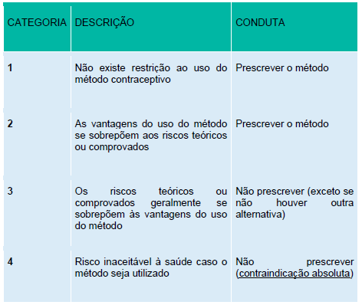

Além disso, a paciente possui útero bicorno, uma anomalia que dificulta o uso de dispositivos intrauterinos.

##### 3.3.4.1.2. DIU de cobre (3 questões)

**520. (QR.400170378, 2022, PR - AUTARQUIA MUNICIPAL DE SAÚDE DE APUCARANA - AMS APUCARANA. Dificuldade: MÉDIO).** A procura por métodos contraceptivos de longa duração (LARCs) tem aumentado e o uso de tais métodos tem sido cada vez mais estimulado. Assinale, dentre as alternativas a seguir, a que representa uma situação clínica considerada categoria 4 pelos critérios da Organização Mundial de Saúde para o uso de DIU de Cobre:

A) História de doença inflamatória pélvica prévia

B) Presença de neoplasia intraepitelial cervical

C) Presença de leiomioma uterino submucoso

D) Gestação ectópica prévia

**------ COMENTÁRIO ------**

**Gabarito: C - Presença de leiomioma uterino submucoso**

Estudante, o DIU de cobre é um dispositivo feito de plástico (polietileno) que pode ser visto em radiografias e possui cobre em sua superfície. Existem vários tipos de DIU de cobre disponíveis no Brasil, com diferentes durações, tamanhos e quantidades de cobre. O modelo fornecido pelo Sistema Único de Saúde (SUS) é o T380A, em formato de T, com 380 mm² de cobre e duração de 10 anos (estudos indicam que pode funcionar por até 12 anos). Abaixo, estão as situações em que o uso deste método não é recomendado:

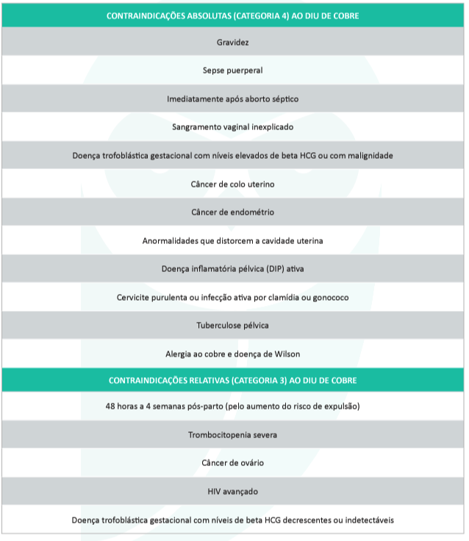

Vamos analisar as opções:

###### 3.3.4.1.2.2. Contraindicações (2 questões)

**521. (QR.400146002, 2021, SP - FACULDADE DE MEDICINA DO ABC. Dificuldade: FÁCIL).** Mulher, 37 anos de idade, iniciou novo relacionamento e vem para consulta desejando iniciar método contraceptivo. Tabagista de 1 maço de cigarro por dia, sem comorbidades prévias. Pressão arterial: 120 x 70 mmHg, IMC: 27 kg/m², exame ginecológico sem alterações. Ultrassonografia transvaginal com útero bicorno. Qual é o método indicado?

A) Anel vaginal

B) Anticoncepcional hormonal oral combinado

C) Método de barreira

D) Adesivo transdérmico

**------ COMENTÁRIO ------**

**Gabarito: C - Método de barreira**

GABARITO: ALTERNATIVA C

Ao escolher um método contraceptivo, é crucial considerar as preferências da paciente e suas condições de saúde. Neste caso, a paciente tem 37 anos e fuma 🚬 (20 cigarros por dia). O tabagismo aumenta o risco de problemas tromboembólicos, especialmente com o aumento da idade e do consumo de cigarros. O estrogênio também eleva esse risco.

A Organização Mundial da Saúde (OMS) estabelece diretrizes:

• Menos de 35 anos: Métodos com estrogênio são aceitáveis para fumantes (categoria 2).

• Mais de 35 anos:  
  
Contraindicação absoluta (categoria 4) se fumar mais de 15 cigarros/dia.  
Contraindicação relativa (categoria 3) se fumar menos de 15 cigarros/dia.

Confira as categorias da OMS:



Além disso, a paciente possui útero bicorno, uma anomalia que dificulta o uso de dispositivos intrauterinos.

**522. (QR.400170378, 2022, PR - AUTARQUIA MUNICIPAL DE SAÚDE DE APUCARANA - AMS APUCARANA. Dificuldade: MÉDIO).** A procura por métodos contraceptivos de longa duração (LARCs) tem aumentado e o uso de tais métodos tem sido cada vez mais estimulado. Assinale, dentre as alternativas a seguir, a que representa uma situação clínica considerada categoria 4 pelos critérios da Organização Mundial de Saúde para o uso de DIU de Cobre:

A) História de doença inflamatória pélvica prévia

B) Presença de neoplasia intraepitelial cervical

C) Presença de leiomioma uterino submucoso

D) Gestação ectópica prévia

**------ COMENTÁRIO ------**

**Gabarito: C - Presença de leiomioma uterino submucoso**

Estudante, o DIU de cobre é um dispositivo feito de plástico (polietileno) que pode ser visto em radiografias e possui cobre em sua superfície. Existem vários tipos de DIU de cobre disponíveis no Brasil, com diferentes durações, tamanhos e quantidades de cobre. O modelo fornecido pelo Sistema Único de Saúde (SUS) é o T380A, em formato de T, com 380 mm² de cobre e duração de 10 anos (estudos indicam que pode funcionar por até 12 anos). Abaixo, estão as situações em que o uso deste método não é recomendado:



Vamos analisar as opções:

#### 3.3.4.4. Anticoncepção hormonal apenas com progesterona (2 questões)

**523. (QR.400168278, 2022, RS - UNIVERSIDADE FEDERAL DO RIO GRANDE DO SUL - UFRGS (HOSPITAL DE CLÍNICAS DE PORTO ALEGRE - HCPA). Dificuldade: MÉDIO).** Assinale a assertiva incorreta sobre o acetato de medroxiprogesterona de depósito.

A) Se a primeira dose for aplicada nos primeiros 5 dias do ciclo menstrual, o efeito contraceptivo ocorre em 24 horas.

B) Após a primeira aplicação, as subsequentes devem ser realizadas a cada 90 dias, com tolerância de 14 dias para mais ou para menos, sem perda do efeito contraceptivo.

C) Seu uso prolongado por mais de 2 anos está relacionado a aumento da densidade mineral óssea, independentemente da faixa etária.

D) Seu mecanismo de ação contraceptivo promove bloqueio da secreção de LH, aumento da viscosidade do muco e atrofia endometrial.

**------ COMENTÁRIO ------**

**Gabarito: C - Seu uso prolongado por mais de 2 anos está relacionado a aumento da densidade mineral óssea, independentemente da faixa etária.**

O injetável trimestral contém acetato de medroxiprogesterona (AMP) de depósito. 💉 Deve ser aplicado via intramuscular ou subcutânea, a cada três meses.

Como funciona? 🤔

• Inibe a ovulação.

• Altera o muco cervical.

• Atrofia o endométrio.

É um método eficaz, com índice de Pearl de 0,3 para uso perfeito.

Como aplicar? 🗓️

• Intramuscular profunda ou subcutânea.

• Primeira dose: no primeiro dia do ciclo menstrual (de preferência).

• Repetir a cada 90 dias.

• Atraso maior que 14 dias da data da primeira dose e relação sexual desprotegida: avaliar contracepção de emergência.

Fertilidade: 👶

• Uma dose suprime a ovulação por 14 semanas.

• Ciclos ovulatórios retornam em 14 semanas após parar o uso, mas pode levar até 18 meses.

• Sangramentos irregulares são comuns no início, mas muitas pacientes (50-80%) podem ter amenorreia.

Efeitos Adversos: 😟

• Redução de estradiol e estrona.

• Pequena perda de massa óssea (reversível). Não é a melhor opção para menores de 21 anos.

• Ganho de peso (principalmente em pacientes obesas).

Vantagens: 👍

• Reduz sangramento menstrual.

• Reduz dismenorreia (cólicas menstruais).

• Aplicação a cada três meses.

Desvantagens: 👎

• Retorno demorado da fertilidade.

• Precisa de profissional para aplicar.

• Não protege contra ISTs.

• Redução da densidade mineral óssea.

Contraindicações:

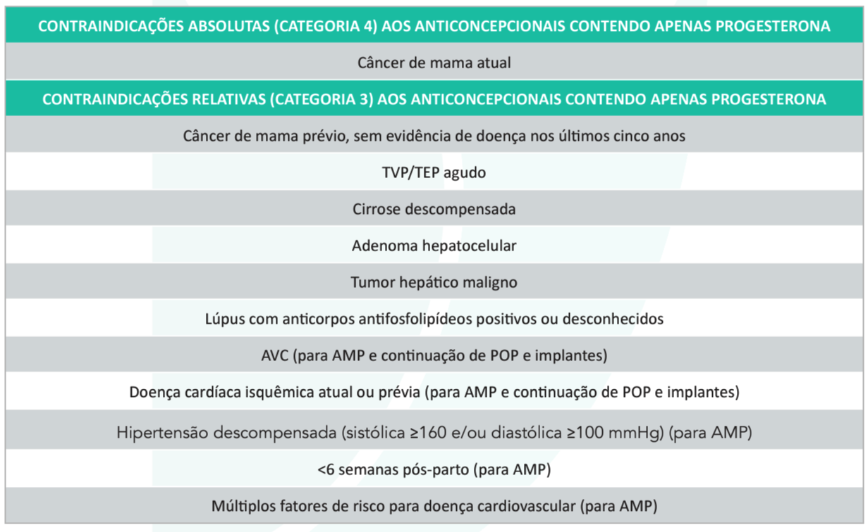

**524. (QR.400001644, 2020, AL - HOSPITAL MEMORIAL ARTHUR RAMOS - HMAR. Dificuldade: DIFÍCIL).** Dos métodos anticoncepcionais, aquele com maior potencial trombogênico é:

A) injetável trimestral

B) injetável mensal

C) anticoncepcional combinado oral

D) anel vaginal

**------ COMENTÁRIO ------**

**Gabarito: D - anel vaginal**

GABARITO: ALTERNATIVA D

Comentário 📝

Ao discutir o risco de coágulos sanguíneos (tromboembolismo) associado aos métodos contraceptivos, lembre-se:

• Os métodos combinados (que contêm estrogênio e progestagênio) apresentam maior risco em comparação aos métodos com apenas progestagênios. ⚠️

• Ao analisar os métodos combinados, considere:  
  
Estrogênio: O etinilestradiol (estrogênio sintético) está associado a maior risco, que aumenta com a dose. 💊  
Progestagênio: O tipo de progesterona influencia o risco. Levonorgestrel é menos trombogênico, enquanto ciproterona é mais. 🩸

A resposta correta, segundo a banca, é a alternativa D, mas não é possível chegar a uma resposta precisa nesta questão. 🤔

#### 3.3.4.7. Métodos hormonais combinados (3 questões)

**525. (QR.400001644, 2020, AL - HOSPITAL MEMORIAL ARTHUR RAMOS - HMAR. Dificuldade: DIFÍCIL).** Dos métodos anticoncepcionais, aquele com maior potencial trombogênico é:

A) injetável trimestral

B) injetável mensal

C) anticoncepcional combinado oral

D) anel vaginal

**------ COMENTÁRIO ------**

**Gabarito: D - anel vaginal**

GABARITO: ALTERNATIVA D

Comentário 📝

Ao discutir o risco de coágulos sanguíneos (tromboembolismo) associado aos métodos contraceptivos, lembre-se:

• Os métodos combinados (que contêm estrogênio e progestagênio) apresentam maior risco em comparação aos métodos com apenas progestagênios. ⚠️

• Ao analisar os métodos combinados, considere:  
  
Estrogênio: O etinilestradiol (estrogênio sintético) está associado a maior risco, que aumenta com a dose. 💊  
Progestagênio: O tipo de progesterona influencia o risco. Levonorgestrel é menos trombogênico, enquanto ciproterona é mais. 🩸

A resposta correta, segundo a banca, é a alternativa D, mas não é possível chegar a uma resposta precisa nesta questão. 🤔

##### 3.3.4.7.2. Contraindicações (1 questão)

**526. (QR.400146002, 2021, SP - FACULDADE DE MEDICINA DO ABC. Dificuldade: FÁCIL).** Mulher, 37 anos de idade, iniciou novo relacionamento e vem para consulta desejando iniciar método contraceptivo. Tabagista de 1 maço de cigarro por dia, sem comorbidades prévias. Pressão arterial: 120 x 70 mmHg, IMC: 27 kg/m², exame ginecológico sem alterações. Ultrassonografia transvaginal com útero bicorno. Qual é o método indicado?

A) Anel vaginal

B) Anticoncepcional hormonal oral combinado

C) Método de barreira

D) Adesivo transdérmico

**------ COMENTÁRIO ------**

**Gabarito: C - Método de barreira**

GABARITO: ALTERNATIVA C

Ao escolher um método contraceptivo, é crucial considerar as preferências da paciente e suas condições de saúde. Neste caso, a paciente tem 37 anos e fuma 🚬 (20 cigarros por dia). O tabagismo aumenta o risco de problemas tromboembólicos, especialmente com o aumento da idade e do consumo de cigarros. O estrogênio também eleva esse risco.

A Organização Mundial da Saúde (OMS) estabelece diretrizes:

• Menos de 35 anos: Métodos com estrogênio são aceitáveis para fumantes (categoria 2).

• Mais de 35 anos:  
  
Contraindicação absoluta (categoria 4) se fumar mais de 15 cigarros/dia.  
Contraindicação relativa (categoria 3) se fumar menos de 15 cigarros/dia.

Confira as categorias da OMS:



Além disso, a paciente possui útero bicorno, uma anomalia que dificulta o uso de dispositivos intrauterinos.

##### 3.3.4.7.3. Classificação por vias de administração (1 questão)

###### 3.3.4.7.3.3. Orais (1 questão)

3.3.4.7.3.3.2. Tipo de progesterona (1 questão)

**527. (QR.400098022, 2020, SP - ASSOCIAÇÃO DA SANTA CASA DE MISERICÓRDIA DE OURINHOS - SCO. Dificuldade: FÁCIL).** Em relação ao potencial anti-androgênico, a alternativa onde estão listados em ordem decrescente (do mais potente ao menos potente), é:

A) Acetato de Ciproterona – Drospirenona – Clormadinona.

B) Acetato de Ciproterona – Clormadinona – Drospirenona.

C) Drospirenona – Acetado de Ciproterona – Clormadinona.

D) Clormadinona – Drospirenona – Acetato de Ciproterona.

**------ COMENTÁRIO ------**

**Gabarito: A - Acetato de Ciproterona – Drospirenona – Clormadinona.**

GABARITO: ALTERNATIVA A

Lembre-se das ações dos principais progestágenos:

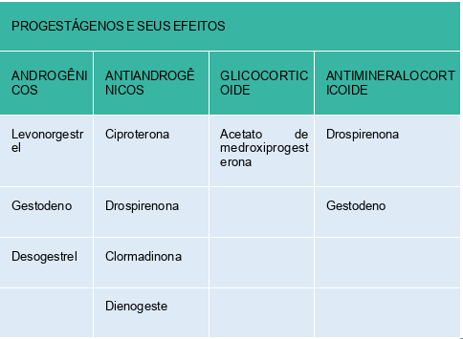

A questão compara três medicamentos antiandrogênicos: ciproterona, clomadinona e drospirenona. 💊 A ciproterona é o mais potente. Sua ação antiandrogênica ocorre por:

• Ligação aos receptores de testosterona e diidrotestosterona, bloqueando sua ação.

• Redução da secreção de LH, diminuindo a produção de androgênios pelos ovários.

• Inibição da 5-α-redutase, reduzindo a conversão de testosterona.

• Aumento da eliminação de testosterona.

A drospirenona tem um efeito antiandrogênico menor (30% do da ciproterona). 💧 É semelhante à espironolactona, com função antimineralocorticoide e antiandrogênica.

A clormadinona tem um leve efeito glicocorticoide, antiestrogênico e antiandrogênico (inibe a 5-alfa-redutase e compete com testosterona e diidrotestosterona pelos receptores).

## 3.4. Ginecologia geral (11 questões)

### 3.4.1. Miomatose uterina (1 questão)

**528. (QR.400133738, 2021, RJ - UNIVERSIDADE DO ESTADO DO RIO DE JANEIRO - UERJ (HOSPITAL UNIVERSITÁRIO PEDRO ERNESTO - HUPE). Dificuldade: FÁCIL).** Mulher de 36 anos, GIP0AI, com queixa de sangramento uterino anormal e infertilidade conjugal, busca atendimento no ambulatório de ginecologia. Realiza histeroscopia que identifica mioma de 2cm totalmente intracavitário com pedículo inserido na parede anterior uterina. A classificação desse mioma, de acordo com a FIGO (2011) e o tratamento mais adequado para esse caso, respectivamente, são:

A) tipo 0 / miomectomia histeroscópica

B) tipo 0 / histerectomia laparoscópica

C) tipo 8 / histerectomia laparoscópica

D) tipo 8 / miomectomia histeroscópica

**------ COMENTÁRIO ------**

**Gabarito: A - tipo 0 / miomectomia histeroscópica**

Estudante, esta questão aborda a classificação dos miomas e seus tratamentos. Veja o esquema abaixo:

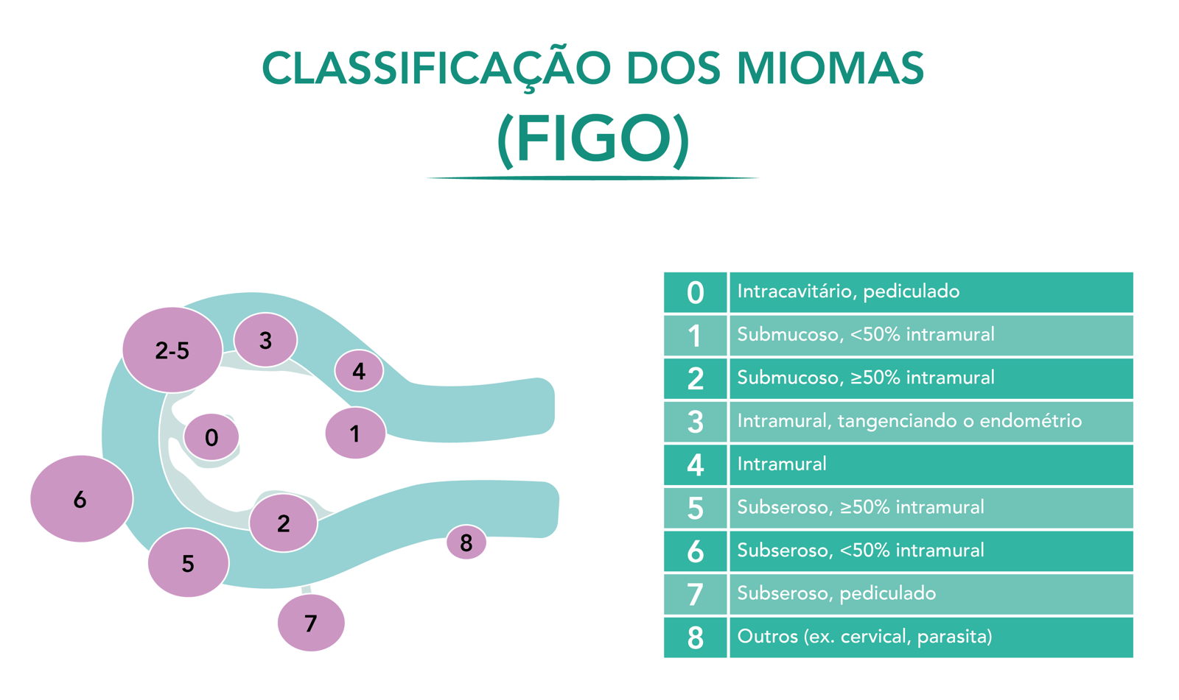

A forma de remover os miomas depende de onde eles estão localizados:

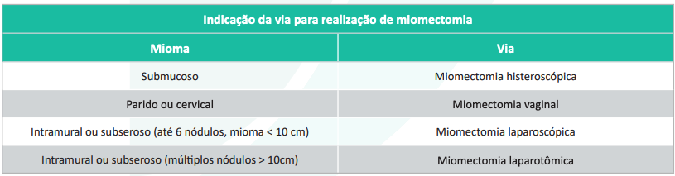

Uma paciente com um mioma de 2cm dentro do útero, com um pedículo na parede da frente, tem um mioma tipo 0. De acordo com a classificação de Lasmar, é um mioma submucoso do grupo I, que pode ser removido por histeroscopia cirúrgica.

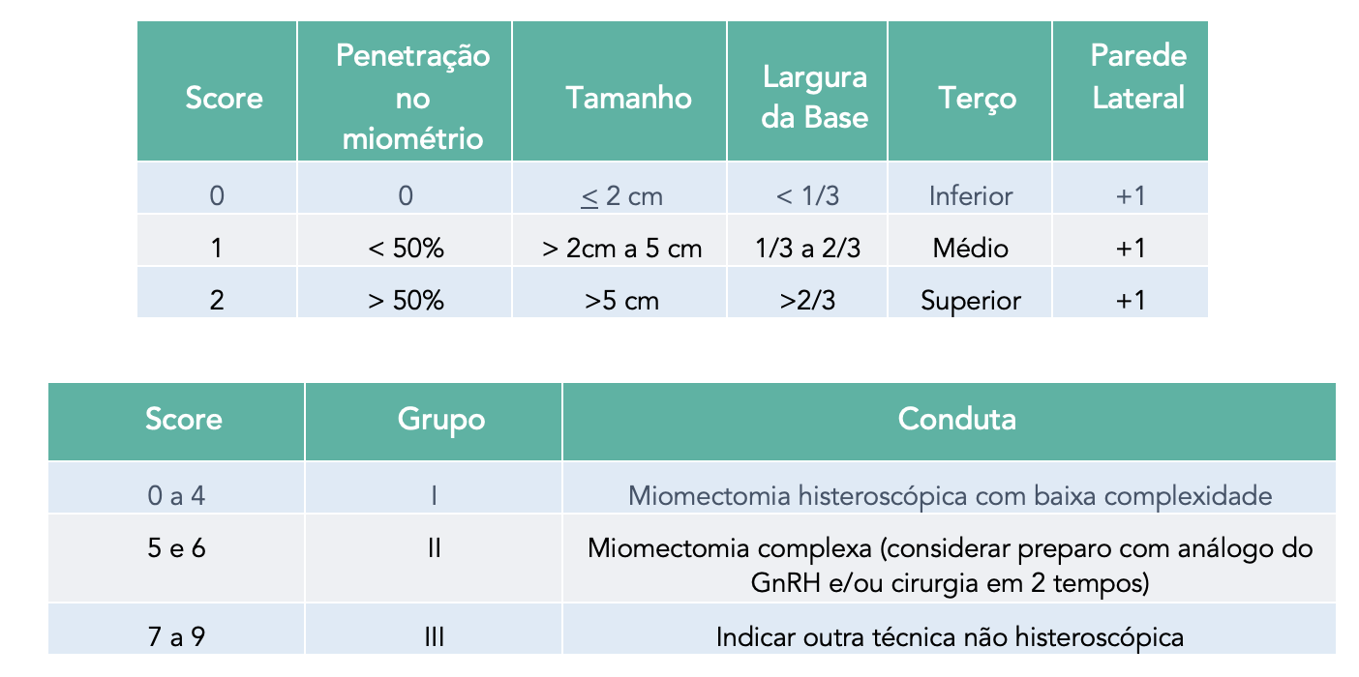

### 3.4.2. Abdome agudo em ginecologia (3 questões)

**529. (QR.400183859, 2023, RN - UNIVERSIDADE FEDERAL DO RIO GRANDE DO NORTE - UFRN (HOSPITAL UNIVERSITÁRIO ONOFRE LOPES - HUOL). Dificuldade: FÁCIL).** S.F.D., 22 anos, foi ao serviço de urgência da maternidade com dor pélvica de início súbito em fossa ilíaca direita, náuseas e vômitos. Ao exame físico, observou-se dor intensa e massa palpável em topografia anexial. A ultrassonografia evidenciou ovário direito aumentado de volume e líquido livre em fundo de saco posterior. O estudo Doppler não identificou nenhum tipo de fluxo. A hipótese diagnóstica dessa paciente é

A) endometrioma.

B) doença inflamatória pélvica.

C) tumor ovariano.

D) torção ovariana.

**------ COMENTÁRIO ------**

**Gabarito: D - torção ovariana.**

GABARITO: ALTERNATIVA D.

O abdome agudo é uma condição que se manifesta principalmente com dor abdominal e exige tratamento imediato, seja ele clínico ou cirúrgico. É uma condição potencialmente séria, e atrasos no diagnóstico ou tratamento podem levar a complicações graves, incluindo óbito. Diversas causas podem levar ao abdome agudo, incluindo problemas ginecológicos. Geralmente, esses problemas se manifestam com dor na parte inferior do abdome e na pelve. A tabela abaixo resume essas causas:



A torção anexial acontece quando o ovário e a tuba uterina se torcem em relação aos ligamentos que os sustentam. Em casos de pacientes jovens com dor pélvica intensa, unilateral e de início súbito, associada a uma massa palpável ou visível em exames de imagem, a torção anexial deve ser considerada como um possível diagnóstico. 🚨

#### 3.4.2.1. Causas (2 questões)

##### 3.4.2.1.1. Torção anexial (2 questões)

**530. (QR.400205869, 2024, SP - HOSPITAL ISRAELITA ALBERT EINSTEIN - HIAE. Dificuldade: FÁCIL).** Primigesta, 24 anos, 16 semanas de gestação dá entrada no pronto- socorro obstétrico com dor abdominal de forte intensidade (EVA 8), principalmente na fossa ilíaca direita, náuseas e vômitos há 4 horas. Nega episódios de febre ou diminuição do apetite. Encontra-se hemodinamicamente estável e afebril. É realizada analgesia venosa com opioides, sem melhora do quadro. Exame físico: dor abdominal e defesa ao avaliar fossa ilíaca direita. Sinal de descompressão brusca negativo. Realiza ultrassonografia: gestação tópica 16 semanas, feto vivo e sem alterações; colo 28 mm de comprimento. Apêndice cecal não visibilizado na fossa ilíaca direita, ovário esquerdo sem alterações e ovário direito com cisto simples de 6 cm, pequena quantidade de líquido livre na pelve. O diagnóstico mais provável e o tratamento mais adequado, dentre os apresentados abaixo, são, respectivamente:

A) Aborto evitável - prescrição de progesterona oral.

B) Torção anexial direita - distorção do cisto.

C) Cisto hemorrágico roto - ooforectomia direita.

D) Doença inflamatória pélvica aguda - antibioticoterapia.

**------ COMENTÁRIO ------**

**Gabarito: B - Torção anexial direita - distorção do cisto.**

A torção anexial acontece quando o ovário e a tuba uterina se torcem em relação aos ligamentos que os sustentam. 🔄 Geralmente, ambas as estruturas são afetadas, mas pode ocorrer em apenas uma. É mais comum no lado direito, pois o lado esquerdo é mais estável.

Fatores de Risco:

• Tumores ovarianos 🎗️: Principal fator de risco, especialmente cistos maiores que 4 cm. Cistos muito grandes (acima de 10 cm) podem ter menor risco devido ao peso.

• Tipos de cistos: Endometriomas podem ter menor risco por serem mais aderidos. Teratomas são mais associados à torção e devem ser removidos. Lesões malignas geralmente apresentam menor risco.

• Gestação 🤰: Aumenta o risco devido ao crescimento uterino e distensão dos ligamentos.

Sintomas e Diagnóstico:

• Dor pélvica unilateral 🤕, intensa e súbita.

• Massa anexial palpável ou visível na ultrassonografia pélvica.

• Náuseas e vômitos 🤢.

• Pode levar à necrose e infecção, com sinais de peritonite.

Tratamento:

• Emergência cirúrgica 🚨: A intervenção não deve ser adiada para evitar a perda do anexo.

• Cirurgia conservadora: Distorcer o anexo, avaliar a perfusão e remover o cisto.

• Ooforectomia e/ou salpingectomia: Em alguns casos, pode ser necessário remover o ovário e/ou a tuba uterina.

• Videolaparoscopia: Via de acesso preferencial.

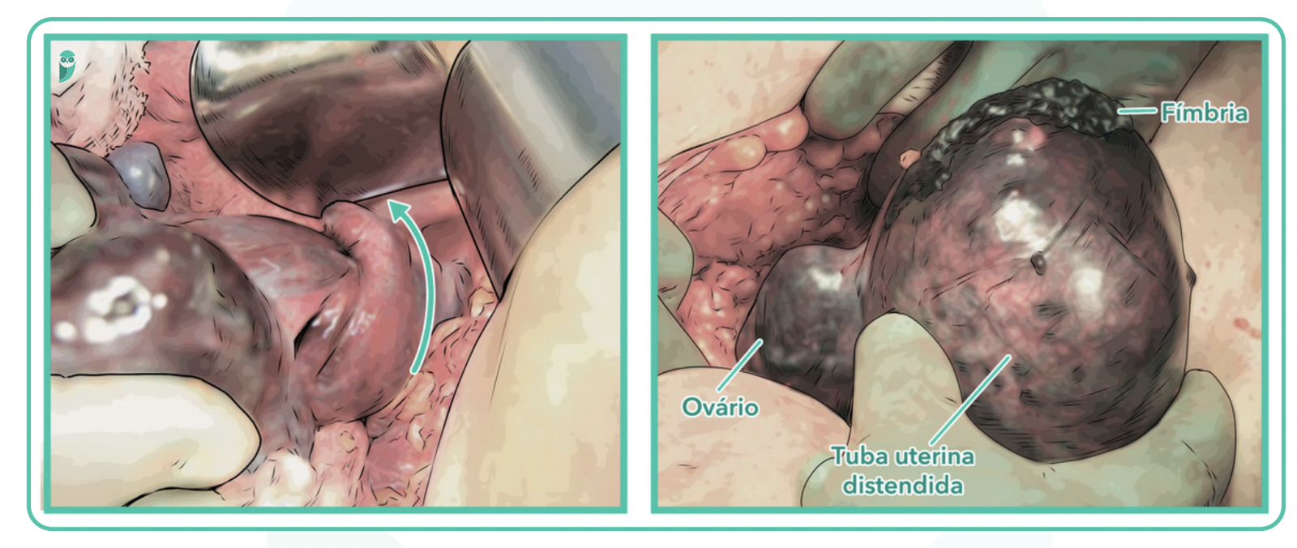

**531. (QR.400183859, 2023, RN - UNIVERSIDADE FEDERAL DO RIO GRANDE DO NORTE - UFRN (HOSPITAL UNIVERSITÁRIO ONOFRE LOPES - HUOL). Dificuldade: FÁCIL).** S.F.D., 22 anos, foi ao serviço de urgência da maternidade com dor pélvica de início súbito em fossa ilíaca direita, náuseas e vômitos. Ao exame físico, observou-se dor intensa e massa palpável em topografia anexial. A ultrassonografia evidenciou ovário direito aumentado de volume e líquido livre em fundo de saco posterior. O estudo Doppler não identificou nenhum tipo de fluxo. A hipótese diagnóstica dessa paciente é

A) endometrioma.

B) doença inflamatória pélvica.

C) tumor ovariano.

D) torção ovariana.

**------ COMENTÁRIO ------**

**Gabarito: D - torção ovariana.**

GABARITO: ALTERNATIVA D.

O abdome agudo é uma condição que se manifesta principalmente com dor abdominal e exige tratamento imediato, seja ele clínico ou cirúrgico. É uma condição potencialmente séria, e atrasos no diagnóstico ou tratamento podem levar a complicações graves, incluindo óbito. Diversas causas podem levar ao abdome agudo, incluindo problemas ginecológicos. Geralmente, esses problemas se manifestam com dor na parte inferior do abdome e na pelve. A tabela abaixo resume essas causas:



A torção anexial acontece quando o ovário e a tuba uterina se torcem em relação aos ligamentos que os sustentam. Em casos de pacientes jovens com dor pélvica intensa, unilateral e de início súbito, associada a uma massa palpável ou visível em exames de imagem, a torção anexial deve ser considerada como um possível diagnóstico. 🚨

### 3.4.3. Atendimento à vítima de violência sexual (2 questões)

**532. (QR.400151603, 2021, SP - FACULDADE DE MEDICINA DE SÃO JOSÉ DO RIO PRETO - FAMERP (HOSPITAL DE BASE DE SÃO JOSÉ DO RIO PRETO - HB). Dificuldade: FÁCIL).** Menina de 7 anos foi atendida na emergência do Hospital Universitário com queixa de febre e dor para urinar. No atendimento a mãe refere que a criança tem tido infecção de urina de repetição nos últimos 2 anos. Refere que a filha apresenta tristeza constante, ansiedade e medo em relação a algumas pessoas e situações, principalmente em relação ao padrasto. No exame fisico, apresenta temperatura de 38°C, genitália com grande hiperemia com áreas esbranquiçadas na vulva e corrimento vaginal. O médico pediatra, além da suspeita de infecção urinária e de infecção vaginal, também suspeita de abuso sexual, com fortes indícios do abuso ser, atribuído ao padastro. Considerando o caso em questão, o médico, juntamente com a equipe multidisciplinar (enfermagem, serviço social e psicologia) devem adotar os seguintes procedimentos:

A) Realizar investigação clínica e laboratorial para tratamento e profilaxia das Infecções e encaminhar o caso para a Delegacia de Polícia mais próxima, pois o problema identificado é da esfera da segurança pública e do judiciário. A equipe deve comunicar compulsoriamente o Conselho Tutelar.

B) Notificar imediatamente a Vigilância Epidemiológica, conforme rotina de notificação das doenças e agravos de notificação compulsória, comunicar compulsoriamente o Conselho Tutelar, realizar investigação clínica e laboratorial para tratamento e profilaxia das infecções. Encaminhar para a rede de atenção e proteção integral para acompanhamento que trata dos direitos à vida e ao bem estar de crianças e adolescentes.

C) Avaliar e documentar detalhadamente todos aspectos na anamnese, no diagnóstico com testes específicos, com tratamento de acordo com o protocolo do serviço para abuso sexual, com prognóstico e com conclusão que possibilite apresentar relatório com um laudo completo e não acusar sem provas.

D) Realizar investigação clínica e laboratorial para tratamento e profilaxia das infecções e encaminhar o caso para o psiquiatra e o psicólogo que atendem os casos de suspeita de maus-tratos contra criança ou adolescente e comunicar o Conselho Tutelar da respectiva localidade, sem prejuízo de outras providências legais.

**------ COMENTÁRIO ------**

**Gabarito: B - Notificar imediatamente a Vigilância Epidemiológica, conforme rotina de notificação das doenças e agravos de notificação compulsória, comunicar compulsoriamente o Conselho Tutelar, realizar investigação clínica e laboratorial para tratamento e profilaxia das infecções. Encaminhar para a rede de atenção e proteção integral para acompanhamento que trata dos direitos à vida e ao bem estar de crianças e adolescentes.**

GABARITO: ALTERNATIVA B ✅

O examinador quer avaliar seu conhecimento sobre como agir em casos de maus-tratos e violência sexual contra crianças. 👧

Para responder a essa questão, você precisa saber:

• A questão aborda abuso sexual e maus-tratos em uma criança de 7 anos.

• A criança apresenta sinais de maus-tratos e, no exame físico, evidências de abuso sexual, como infecção e corrimento vaginal.

Condutas em casos de violência sexual:

• Equipe multidisciplinar treinada é essencial. O atendimento deve ocorrer independentemente do boletim de ocorrência (BO), mas a equipe deve incentivar sua realização. 🤝

• Notificação em até 24 horas para fins epidemiológicos e para a polícia. 🚨

• Anamnese completa e exame físico detalhado, incluindo exame ginecológico, com registro em prontuário. 📝

• Quimioprofilaxias:  
  
ISTs: Metronidazol, Azitromicina, Ceftriaxona e Penicilina benzatina. 💊  
Hepatite B: vacina e imunoglobulina, se necessário. 💉  
HIV: profilaxia por 28 dias, se a violência ocorreu há menos de 72 horas. ⏳

• Se a paciente estiver no menacme e a violência ocorreu há menos de 120 horas, levonorgestrel 1,5 mg pode ser indicado.

• Atendimento psicológico e acompanhamento são fundamentais. 🧑‍⚕️

Diferenças nas condutas em casos de maus-tratos sem violência sexual:

• Notificação para o Conselho Tutelar ou Vara da Infância e Vigilância Epidemiológica. 📢

• Não é necessário BO, avaliação do IML ou envolvimento policial. 🚫

• Anamnese e exame físico detalhados são importantes, com participação de outro profissional de saúde. 👩‍⚕️👨‍⚕️

• Em crianças menores de dois anos, radiografia do corpo inteiro para identificar fraturas. 🦴

• Internação para proteção e tratamento. 🏥

#### 3.4.3.1. Atendimento (1 questão)

**533. (QR.400073804, 2020, RJ - INSTITUTO FERNANDES FIGUEIRA - IFF. Dificuldade: FÁCIL).** Menina de 13 anos foi vítima de abuso sexual com penetração vaginal há 30 dias. Só compareceu para atendimento médico hoje com a sua mãe. Qual a conduta, além de acolher e notificar o caso?

A) Acionar o conselho tutelar; prescrever antirretroviral; realizar profilaxia para infecções sexualmente transmissíveis não virais; vacinar para hepatite B e HPV; não está indicada contracepção de emergência, pedir Beta HCG.

B) Acionar o conselho tutelar; prescrever terapia antirretroviral; realizar profilaxias para infecções sexualmente transmissíveis não virais; prescrever contracepção de emergência.

C) Não é necessário acionar o conselho tutelar; vacinar para hepatite B e HPV; realizar profilaxia de doenças sexualmente transmissíveis não virais; realizar sorologias para HIV e hepatites.

D) Acionar o conselho tutelar; pedir sorologias para HIV, hepatites B e C, além do VDRL; PCR para clamídia e gonococo de muco endocervical; vacinar para HPV e hepatite B; pedir beta HCG.

**------ COMENTÁRIO ------**

**Gabarito: D - Acionar o conselho tutelar; pedir sorologias para HIV, hepatites B e C, além do VDRL; PCR para clamídia e gonococo de muco endocervical; vacinar para HPV e hepatite B; pedir beta HCG.**

Nossa paciente, de 13 anos, sofreu violência sexual há 30 dias. 😔 No atendimento a vítimas de violência sexual, é crucial seguir estes passos:

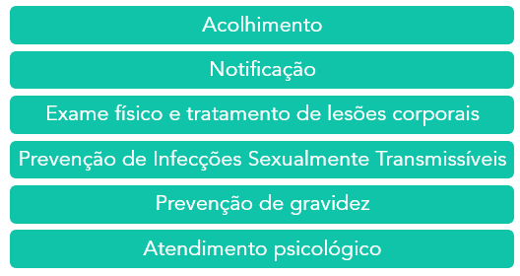

Como já se passaram 30 dias, as profilaxias não são mais indicadas. ⏳ A anticoncepção de emergência é eficaz até 120 horas, a profilaxia para HIV até 72 horas, e a imunoglobulina anti-hepatite B até 14 dias. Portanto, o foco agora é o seguimento sorológico da paciente. 🩸

### 3.4.4. Endometriose (5 questões)

**534. (QR.400212013, 2024, SP - UNIVERSIDADE DE SÃO PAULO - USP (HOSPITAL DAS CLÍNICAS DA FACULDADE DE MEDICINA DA USP - HC). Dificuldade: MÉDIO).** No tratamento de endometriomas, qual é a abordagem que mais compromete a reserva ovariana?

A) Cauterização laser.

B) Uso de selante.

C) Cauterização bipolar.

D) Sutura.

**------ COMENTÁRIO ------**

**Gabarito: C - Cauterização bipolar.**

Estudante, o endometrioma de ovário é um cisto que se forma quando tecido endometrial (que normalmente reveste o útero) cresce fora dele, dentro do ovário. Ele contém um líquido espesso e escuro, por isso é frequentemente chamado de "cisto de chocolate" ou "cisto café com leite". Esses cistos costumam se prender a órgãos próximos, como o peritônio, as trompas de falópio e o intestino. 🍫☕

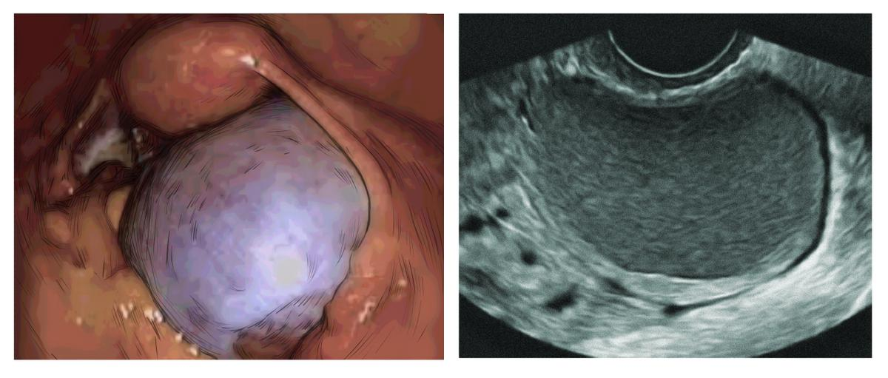

Os principais objetivos do tratamento são:

• Aliviar a dor. 🤕

• Evitar problemas como ruptura ou torção do cisto.

• Descartar a possibilidade de câncer. 🔎

• Tratar a infertilidade. 🤰

• Manter o funcionamento normal dos ovários.

Ter um endometrioma no ovário geralmente indica que a pessoa também tem endometriose em outros locais.

A remoção cirúrgica do endometrioma pode diminuir a reserva ovariana, reduzindo os níveis do hormônio anti-Mülleriano (AMH). 📉

O tratamento com medicamentos pode ajudar a controlar a dor pélvica, mas geralmente não é eficaz para tratar o próprio endometrioma.

Como tratar o endometrioma? 🤔

A cirurgia para remover o endometrioma é indicada quando ele causa sintomas ou é grande (> 5-6 cm). A remoção pode aliviar a dor, mas também pode afetar a fertilidade. Por isso, a cirurgia é considerada nesses casos. Quando os cistos são pequenos e não causam sintomas, a melhor opção é acompanhá-los com exames de imagem, levando em conta o risco de não ter um diagnóstico preciso para descartar câncer e a possibilidade de o cisto crescer.

A remoção dos endometriomas sintomáticos (dor), em crescimento, ou maiores que 5-6 cm deve ser feita através da cistectomia / ooforoplastia, de preferência por laparoscopia, para preservar o tecido ovariano. Ou seja, devemos ressecar apenas o endometrioma e preservar a maior parte possível do ovário. Após a remoção do endometrioma devemos prosseguir com o bloqueio hormonal para evitar a sua recorrência.

Endometriomas pequenos e sem sintomas devem ser acompanhados com exames físicos e ultrassonográficos a cada seis meses por um ou dois anos. Depois, o acompanhamento pode ser anual. 🗓️

**535. (QR.400177201, 2022, REVALIDA - UNIVERSIDADE DE GURUPI - UNIRG. Dificuldade: FÁCIL).** Mulher de 35 anos, com ciclos menstruais irregulares, procura clínica de reprodução assistida por queixa de infertilidade. Traz resultados de espermogramas do parceiro, coletado com condições ideais, sem alterações. Relata ter tido a menarca aos 12 anos de idade, nunca engravidou. Associado a essa alteração menstrual, apresenta dor pélvica crônica e dispareunia. No exame clínico, não foram constatadas alterações dignas de nota. A respeito do caso descrito, assinale a afirmativa correta.

A) Fatores de proteção à endometriose incluem multiparidade, lactação, atividade física e menarca em idade precoce.

B) A endometriose é definida como a ocorrência de tecido endometrial (glândulas e estroma) fora do útero, acomete principalmente vísceras pélvicas e peritônio, podendo inclusive manifestar com alterações do hábito intestinal.

C) Um dos exames rotineiramente solicitados para o diagnóstico de endometriose é a histerossalpigografia e ela pode ser utilizada para diagnóstico primário.

D) Achados sugestivos de endometriose na laparoscopia incluem as aderências em “corda de violino” e as “queimaduras por pólvora” nas superfícies serosas do peritônio.

**------ COMENTÁRIO ------**

**Gabarito: B - A endometriose é definida como a ocorrência de tecido endometrial (glândulas e estroma) fora do útero, acomete principalmente vísceras pélvicas e peritônio, podendo inclusive manifestar com alterações do hábito intestinal.**

O texto a seguir explica a endometriose de forma simplificada para estudantes:

A endometriose ocorre quando o tecido que normalmente reveste o útero (endométrio) cresce fora dele. 🩸

A teoria mais aceita para explicar isso é a da menstruação retrógrada (teoria de Sampson), onde células endometriais "vazam" pelas trompas durante a menstruação, chegando à cavidade abdominal, onde se fixam e crescem.

Os sintomas mais comuns são:

• Dismenorreia (cólica menstrual forte) 😫

• Dispareunia (dor durante a relação sexual) 💔

• Infertilidade (dificuldade para engravidar) 🤰

• Dor pélvica crônica 🤕

Os locais mais afetados são os ovários, fundos de saco e ligamentos uterossacros.

A endometriose é influenciada pelo estrogênio. ⬆️ O estrogênio estimula o crescimento do endométrio, e, consequentemente, dos implantes de endometriose. O tratamento clínico visa bloquear a produção de estrogênio pelos ovários. Os medicamentos mais utilizados são pílulas anticoncepcionais combinadas, progestágenos e análogos do GnRH.💊

#### 3.4.4.3. Quadro clínico (1 questão)

**536. (QR.400027749, 2020, ES - INSTITUTO CAPIXABA DE ENSINO, PESQUISA E INOVAÇÃO EM SAÚDE - ICEPI. Dificuldade: MÉDIO).** Lívia, 32 anos, vai ao ginecologista, pois não está conseguindo engravidar. Durante a investigação ela relata que começou apresentar dores pélvicas durante a menstruação após os 25 anos. Para aumentar o grau de suspeição para endometriose, o ginecologista deve, ainda, questionar a paciente sobre qual outro sintoma? MARQUE A CORRETA:

A) Alteração intestinal.

B) História familiar de endometriose.

C) Paridade.

D) Uso de tabaco.

**------ COMENTÁRIO ------**

**Gabarito: A - Alteração intestinal.**

GABARITO: ALTERNATIVA A.

Estudante, esta questão aborda o quadro clínico da endometriose e seus fatores de risco, focando nos sintomas da doença.

Os principais sintomas da endometriose incluem:  
* Dismenorreia (cólica menstrual intensa) 😫  
* Dispareunia (dor durante a relação sexual) 💔  
* Infertilidade 🤰  
* Dor pélvica crônica 🤕

Se o trato gastrointestinal for afetado, podem ocorrer:  
* Alterações no intestino (distensão abdominal, sangramento nas fezes, diarreia, constipação, disquezia e dor anal) 💩  
* Esses sintomas costumam ser cíclicos, relacionados ao período menstrual.  
* Mulheres com endometriose infiltrativa profunda podem sentir dor ao evacuar e durante a relação sexual.  
* Sangramento retal é raro.

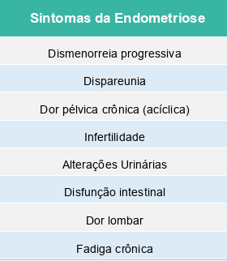

A teoria mais aceita sobre a endometriose é a Teoria de Sampson (Menstruação Retrógrada). Ela sugere que o fluxo menstrual reverso leva células endometriais para a cavidade peritoneal, onde se implantam e crescem.

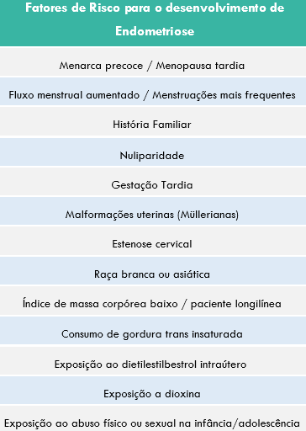

Portanto, os fatores de risco estão ligados ao número de menstruações. Mais menstruações podem aumentar o risco de endometriose.

#### 3.4.4.4. Tratamento (2 questões)

##### 3.4.4.4.2. Tratamento cirúrgico (2 questões)

###### 3.4.4.4.2.1. Tratamento do endometrioma de ovário (1 questão)

**537. (QR.400197189, 2023, CE - SELEÇÃO UNIFICADA PARA RESIDÊNCIA MÉDICA DO ESTADO DO CEARÁ - SURCE. Dificuldade: FÁCIL).** Mulher de 28 anos, nuligesta, com queixa de dor pélvica crônica cíclica e dispareunia. Realizou ultrassonografia pélvica transvaginal com os seguintes achados: cisto de ovário com paredes espessas, septado, arredondado, margens regulares, ecotextura homogênea, com ecos internos difusos de baixa ecogenicidade e débris. Foi orientada a repetir o exame em 3 meses e apresentou as mesmas imagens. Diante desse quadro clínico e imagem, qual o diagnóstico provável e conduta adequada?



A) Endometrioma ovariano, laparoscopia para capsulectomia.

B) Cisto Lúteo ovariano, conduta expectante e repetir imagem.

C) Carcinoma ovariano, histerectomia total com salpingooforectomia bilateral.

D) Endometrioma ovariano, laparoscopia para drenagem e cauterização de focos de endometriose.

**------ COMENTÁRIO ------**

**Gabarito: A - Endometrioma ovariano, laparoscopia para capsulectomia.**

Os endometriomas ovarianos geralmente aparecem como cistos escuros e uniformes em exames de ultrassom. 🫘 No entanto, eles podem se parecer com outras condições, como cistos hemorrágicos ou tumores ovarianos, com divisórias internas, paredes grossas e áreas brilhantes. ✨ O Doppler colorido mostra fluxo sanguíneo ao redor do cisto, mas não dentro dele.



A ultrassonografia pode sugerir um cisto hemorrágico. 🩸 Mas, se o cisto persistir por mais de 3 meses, essa possibilidade diminui. A dor pélvica crônica e a dor durante a relação sexual (dispareunia) aumentam a chance de endometriose e de um endometrioma. 🤕

###### 3.4.4.4.2.3. Tratamento da endometriose do trato intestinal (1 questão)

**538. (QR.400193251, 2022, RJ - UNITEDHEALTH GROUP - UHG. Dificuldade: FÁCIL).** O tratamento da endometriose profunda de acometimento intestinal deve:

A) Usar anti-inflamatórios, anticoncepcional oral e progestagênicos. Com a diminuição do tamanho das lesões intestinais, indica-se ressecção intestinal apenas após a gestação bem-sucedida

B) Tratar a dor e a infertilidade. Operar a paciente somente após a primeira gestação bem-sucedida.

C) Em nódulos que acometem a serosa intestinal, shaving; nódulos < 20mm da camada muscular do intestino, ressecção discoide; nódulos > 20mm da camada muscular do intestino, ressecção intestinal segmentar.

D) Fazer diagnóstico diferencial com carcinoma intestinal. Caso não seja possível a diferenciação, indica-se radioterapia hemostática.

**------ COMENTÁRIO ------**

**Gabarito: C - Em nódulos que acometem a serosa intestinal, shaving; nódulos < 20mm da camada muscular do intestino, ressecção discoide; nódulos > 20mm da camada muscular do intestino, ressecção intestinal segmentar.**

Estudante, as lesões de endometriose podem ser classificadas em superficiais, ovarianas ou profundas. As lesões profundas invadem o intestino. 🫀

Os sintomas da endometriose intestinal incluem:

• Dor, geralmente cíclica. 😩

• Tenesmo (sensação de necessidade de evacuar). 🚽

• Enterorragia (sangramento nas fezes) durante a menstruação, em alguns casos. 🩸

O tratamento pode ser:

• Clínico: Uso de anti-inflamatórios, pílulas anticoncepcionais (combinadas ou progesterona) ou análogos do GnRH. 💊

• Cirúrgico: Através da excisão da lesão. 🔪

A cirurgia é necessária em casos de obstrução, mesmo que parcial.

Não há uma técnica cirúrgica "perfeita". O objetivo é remover a lesão, preservando o máximo possível do tecido saudável. A escolha da técnica depende da profundidade e tamanho da lesão. As opções cirúrgicas são:

• Shaving ou excisão superficial: Para lesões superficiais, que não ultrapassam a mucosa. Pode ser feito com cauterização ou laser. 🔥

• Ressecção discóide: Remoção da lesão em toda a espessura da parede intestinal. A parede é suturada em duas camadas após a remoção. ✂️

• Ressecção segmentar do intestino e anastomose: Indicada para lesões obstrutivas (que causam estreitamento), maiores que 2-3 cm, que afetam mais da metade da circunferência intestinal ou lesões em múltiplos locais. ➡️

## 3.5. Mastologia (2 questões)

### 3.5.1. Câncer de mama (1 questão)

#### 3.5.1.18. Câncer de mama na gestante (1 questão)

**539. (QR.400196935, 2023, SP - UNIVERSIDADE DE SÃO PAULO - USP (HOSPITAL DAS CLÍNICAS DA FACULDADE DE MEDICINA DA USP - HC). Dificuldade: MÉDIO).** Mulher de 39 anos, puérpera, com parto normal há 4 meses, refere aumento de volume mamário à esquerda desde a gestação. O obstetra justificou-o como secundário à produção láctea. Com o acentuado aumento do volume, foi solicitado USG de mamas que mostrou nódulo arredondado, regular, hiperdenso, com sombra acústica posterior, medindo 6,5 cm em seu maior diâmetro; na axila, foram vistos linfonodos com espessamento da cápsula e perda do hilo gorduroso. Com relação à mamografia para esta paciente, assinale a alternativa correta.

A) Pode ser realizada desde que seja utilizada proteção de chumbo em abdome e região cervical.

B) Permite a individualização do nódulo e a identificação de suas características.

C) Deverá ser solicitada após a inibição da lactação com cabergolina.

D) Deve ser realizada após esvaziamento mamário (ordenha).

**------ COMENTÁRIO ------**

**Gabarito: D - Deve ser realizada após esvaziamento mamário (ordenha).**

Estudante, uma paciente no pós-parto apresentou, na ultrassonografia, um nódulo suspeito na mama e alterações nos linfonodos axilares. 🧐

O nódulo é arredondado, regular, denso, com sombra acústica e mede 6,5 cm. Os linfonodos mostram espessamento da cápsula e perda do hilo gorduroso. Essas características sugerem malignidade, sendo classificado como BI-RADS 4, o que indica a necessidade de biópsia.

Veja a tabela abaixo:

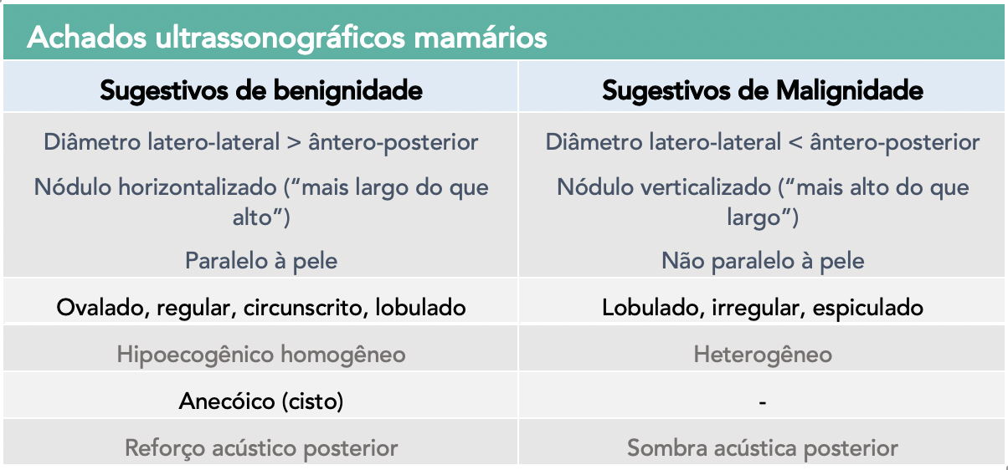

A biópsia provavelmente confirmará câncer. O câncer de mama diagnosticado durante a gravidez, no primeiro ano após o parto ou durante a amamentação é considerado câncer de mama associado à gestação. 🤰

O diagnóstico pode ser tardio devido às mudanças nos seios durante a gravidez, dificultando o exame físico e a mamografia. 😥

Importante: O prognóstico do câncer de mama na gravidez não é pior em comparação com mulheres não grávidas. A questão é que, muitas vezes, o diagnóstico é feito em estágios mais avançados.

A mamografia diagnóstica é segura durante a gravidez, desde que com proteção abdominal. A ultrassonografia é totalmente segura e útil para diferenciar nódulos e guiar biópsias. A ressonância magnética não é rotineira e, se realizada, não deve usar contraste.

O tratamento do câncer de mama na gravidez inclui:

• Cirurgia: Pode ser feita em qualquer fase da gravidez (mastectomia ou quadrantectomia).

• Linfonodo sentinela: Pode ser removido, mas apenas com radiofármaco.

• Quimioterapia: Pode começar após o primeiro trimestre.

• Radioterapia: Proibida durante toda a gravidez.

• Hormonioterapia: Tamoxifeno é contraindicado.

• Trastuzumabe: Contraindicado.

### 3.5.3. Rastreamento do câncer de mama (1 questão)

#### 3.5.3.1. BIRADS (1 questão)

**540. (QR.400196935, 2023, SP - UNIVERSIDADE DE SÃO PAULO - USP (HOSPITAL DAS CLÍNICAS DA FACULDADE DE MEDICINA DA USP - HC). Dificuldade: MÉDIO).** Mulher de 39 anos, puérpera, com parto normal há 4 meses, refere aumento de volume mamário à esquerda desde a gestação. O obstetra justificou-o como secundário à produção láctea. Com o acentuado aumento do volume, foi solicitado USG de mamas que mostrou nódulo arredondado, regular, hiperdenso, com sombra acústica posterior, medindo 6,5 cm em seu maior diâmetro; na axila, foram vistos linfonodos com espessamento da cápsula e perda do hilo gorduroso. Com relação à mamografia para esta paciente, assinale a alternativa correta.

A) Pode ser realizada desde que seja utilizada proteção de chumbo em abdome e região cervical.

B) Permite a individualização do nódulo e a identificação de suas características.

C) Deverá ser solicitada após a inibição da lactação com cabergolina.

D) Deve ser realizada após esvaziamento mamário (ordenha).

**------ COMENTÁRIO ------**

**Gabarito: D - Deve ser realizada após esvaziamento mamário (ordenha).**

Estudante, uma paciente no pós-parto apresentou, na ultrassonografia, um nódulo suspeito na mama e alterações nos linfonodos axilares. 🧐

O nódulo é arredondado, regular, denso, com sombra acústica e mede 6,5 cm. Os linfonodos mostram espessamento da cápsula e perda do hilo gorduroso. Essas características sugerem malignidade, sendo classificado como BI-RADS 4, o que indica a necessidade de biópsia.

Veja a tabela abaixo:



A biópsia provavelmente confirmará câncer. O câncer de mama diagnosticado durante a gravidez, no primeiro ano após o parto ou durante a amamentação é considerado câncer de mama associado à gestação. 🤰

O diagnóstico pode ser tardio devido às mudanças nos seios durante a gravidez, dificultando o exame físico e a mamografia. 😥

Importante: O prognóstico do câncer de mama na gravidez não é pior em comparação com mulheres não grávidas. A questão é que, muitas vezes, o diagnóstico é feito em estágios mais avançados.

A mamografia diagnóstica é segura durante a gravidez, desde que com proteção abdominal. A ultrassonografia é totalmente segura e útil para diferenciar nódulos e guiar biópsias. A ressonância magnética não é rotineira e, se realizada, não deve usar contraste.

O tratamento do câncer de mama na gravidez inclui:

• Cirurgia: Pode ser feita em qualquer fase da gravidez (mastectomia ou quadrantectomia).

• Linfonodo sentinela: Pode ser removido, mas apenas com radiofármaco.

• Quimioterapia: Pode começar após o primeiro trimestre.

• Radioterapia: Proibida durante toda a gravidez.

• Hormonioterapia: Tamoxifeno é contraindicado.

• Trastuzumabe: Contraindicado.

## 3.6. Ginecologia básica (1 questão)

### 3.6.1. Embriologia do trato genital feminino (1 questão)

#### 3.6.1.1. Desenvolvimento dos ductos genitais (1 questão)

**541. (QR.400184004, 2023, SP - FACULDADE DE MEDICINA DE MARÍLIA - FAMEMA (HOSPITAL DAS CLÍNICAS DA FAMEMA). Dificuldade: FÁCIL).** Assinale quais órgãos são oriundos dos ductos de Müller.

A) trompas, vestíbulo e uretra.

B) vestíbulo, uretra e útero.

C) trompas, o útero e 1/3 superior da vagina.

D) vestíbulo, útero e ovários.

**------ COMENTÁRIO ------**

**Gabarito: C - trompas, o útero e 1/3 superior da vagina.**

GABARITO: ALTERNATIVA C.

No desenvolvimento embrionário, existem dois tipos de ductos genitais: os mesonéfricos (de Wolff) e os paramesonéfricos (de Müller). ♀️ No sexo feminino, os ductos de Müller se desenvolvem porque não há produção do hormônio antimülleriano.



No sexo feminino, os esteroides sexuais não influenciam o desenvolvimento dos ductos. A parte superior desses ductos forma as tubas uterinas, e a parte inferior se une para formar o útero e a parte superior da vagina. A extremidade superior do ducto de Müller que não contribui para a tuba uterina pode permanecer como um apêndice chamado hidátide de Morgagni. 🤰 Por volta de 20 semanas de gestação, a parede formada pela união dos ductos no útero é absorvida, criando uma única cavidade uterina. O ducto genital se une ao seio urogenital, formando o canal vaginal completo.

💡 Para memorizar: Ducto de Müller → pense em "Mulher", pois é o ducto que se desenvolve no sexo feminino. A imagem acima resume o processo.

# 4. Obstetrícia (107 questões)

**542. (QR.400208257, 2024, PA - CENTRO UNIVERSITÁRIO DO ESTADO DO PARÁ - CESUPA. Dificuldade: FÁCIL).** Primigesta,22 anos, chega à consulta na UBS, referindo atraso menstrual de 06 semanas pela data da sua última menstruação. Realizou um teste de farmácia com resultado positivo. Assintomática. Foi orientada a realizar um BHCG quantitativo para confirmação do diagnóstico de gravidez. Retornou a UBS 05 dias após a primeira consulta, com 2 exames cujo resultados foram: 1600mlU/ml e com 48h após o primeiro, cujo resultado foi de 860mlU/ml. Ultrassonografia transvaginal: Útero em AVF, volume de 57 cm³, espessamento endometrial, sem sinais de gravidez intrauterina, corpo lúteo em ovário D, fundo de saco posterior livre. Qual a conduta diante do quadro?

A) Laparotomia exploradora.

B) Vídeo laparoscopia.

C) Conduta expectante, paciente assintomática e BHCG abaixo de 2000mlU/ml.

D) Biópsia de endométrio.

**------ COMENTÁRIO ------**

**Gabarito: C - Conduta expectante, paciente assintomática e BHCG abaixo de 2000mlU/ml.**

A ultrassonografia transvaginal (USTV) é o exame de escolha para confirmar uma gravidez normal (tópica). Ela permite visualizar o saco gestacional ou restos ovulares. Geralmente, o saco gestacional dentro do útero pode ser visto na 5ª semana de gestação, e o corpo lúteo no ovário também pode ser identificado. 🤰

Na gravidez ectópica, a USTV avalia a massa anexial, observando características como hematossalpinge, presença de anel tubário e embrião vivo.

Pontos importantes:

• Se o beta-hCG for maior que 2.000 mUI/mL, a USTV deve mostrar uma gravidez dentro do útero. Em gestações gemelares, esse valor pode ser de até 3.500 mUI/mL. A maioria dos protocolos usa 3.500 mUI/mL como referência.

• Se o beta-hCG for menor que 3.500 mUI/mL e a USTV não confirmar gravidez tópica ou ectópica, os níveis de beta-hCG devem ser medidos novamente a cada 48 horas.

• Atenção: pode ser uma gravidez inicial, ainda não visível. Em uma gravidez normal, os valores de beta-hCG aumentam 50% ou mais a cada 48 horas. 📈

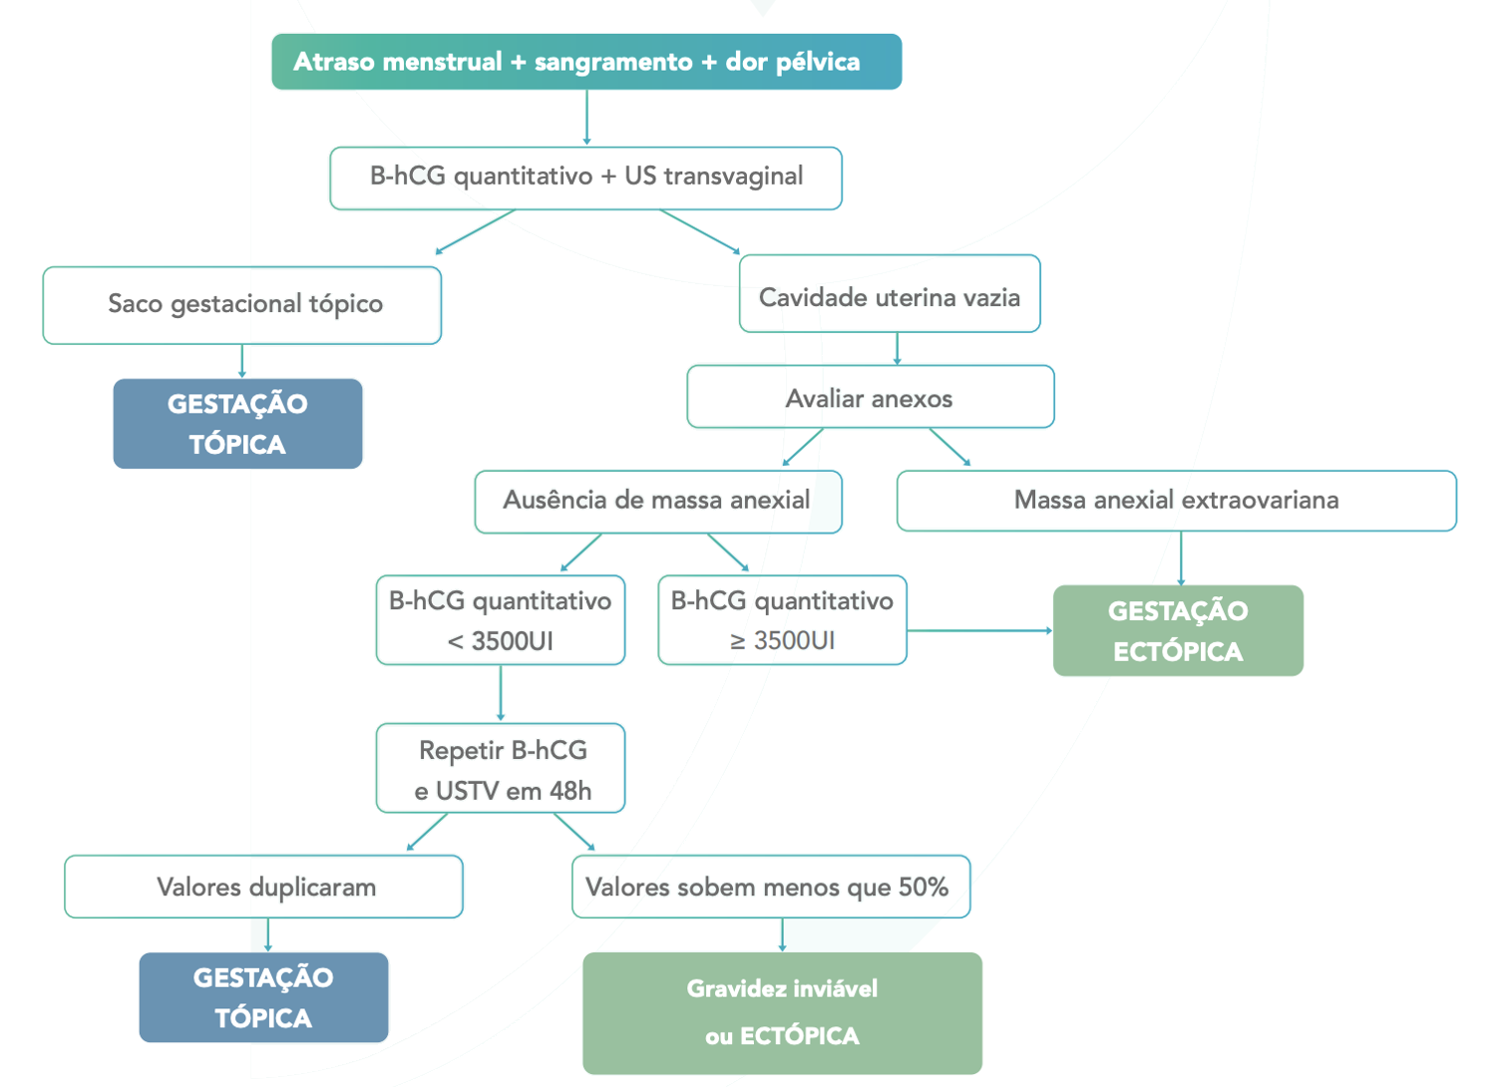

**543. (QR.400210366, 2024, RS - ASSOCIAÇÃO MÉDICA DO RIO GRANDE DO SUL - AMRIGS. Dificuldade: FÁCIL).** Em relação à diabete melito gestacional, analise as assertivas abaixo: I. A maioria das gestantes são tratadas apenas com a mudança no estilo de vida, dieta e atividade física. II. O controle é realizado com glicemias 2 horas após café, almoço e jantar, com o máximo de 140 mg/dl. III. A interrupção da gestação será realizada a partir da 39ª semana em pacientes sem comorbidades. Quais estão corretas?

A) Apenas II.

B) Apenas I e III.

C) Apenas II e III.

D) I, II e III.

**------ COMENTÁRIO ------**

**Gabarito: B - Apenas I e III.**

O examinador quer saber sobre diabetes na gestação. 🤰

Vamos analisar as afirmativas:

✅ Afirmativa I: Correta. A maioria das gestantes com diabetes gestacional é tratada com mudanças no estilo de vida, dieta e atividade física.

❌ Afirmativa II: Incorreta. O controle glicêmico capilar, medido 2 horas após as refeições (café, almoço e jantar), deve ter um valor máximo de 120 mg/dL. O valor de 140 mg/dL é considerado para avaliação 1 hora após a refeição.

✅ Afirmativa III: Correta. A interrupção da gestação será realizada a partir da 39ª semana em pacientes sem outras condições de saúde.

Observe o esquema abaixo que resume as indicações de resolução da gestação conforme a idade gestacional:

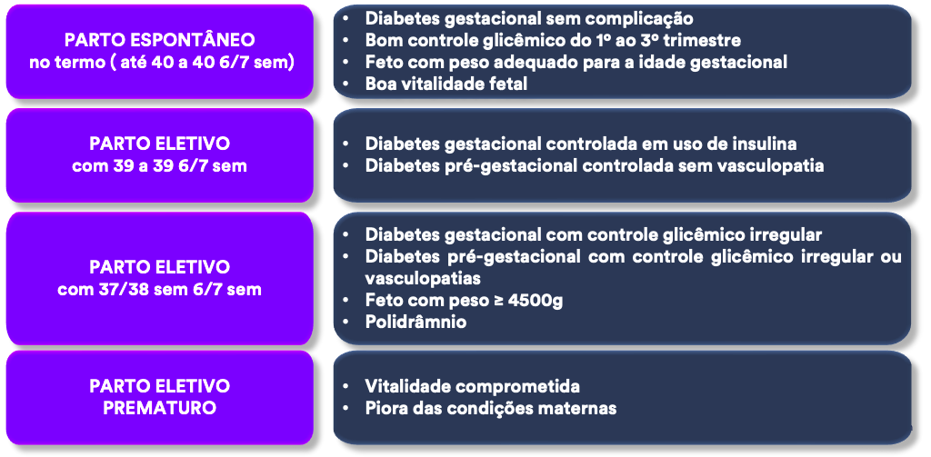

**544. (QR.400210796, 2024, MG - FUNDAÇÃO EDUCACIONAL LUCAS MACHADO - FELUMA. Dificuldade: FÁCIL).** Uma gestante de 36 semanas com quadro de pré-eclâmpsia sem critério de gravidade chega ao hospital com dor abdominal, dinâmica uterina com 3 contrações de 35 segundos e colo dilatado 3 cm. Na avaliação inicial é solicitada uma cardiotocografico. O traçado cardiotocográfico mostra uma variabilidade de linha de base reduzida, desacelerações tardias 50% das contrações e ausência de acelerações transitórias. Com base nesses achados, qual é o diagnóstico mais provável?

A) Sofrimento fetal agudo.

B) Início do trabalho de parto.

C) Movimentos fetais excessivos.

D) Deslocamento prematuro da placenta.

**------ COMENTÁRIO ------**

**Gabarito: A - Sofrimento fetal agudo.**

O que o examinador quer saber: Cardiotocografia intraparto 🤰.

A cardiotocografia intraparto (CTG) é indicada para gestantes com alto risco de falta de oxigênio para o feto (hipóxia fetal) ou em situações que aumentam esse risco durante o trabalho de parto. Não há benefícios em usar CTG em gestantes de baixo risco com trabalho de parto normal, e pode até aumentar a chance de cesariana ou parto com uso de instrumentos.

A CTG pode ser classificada em três categorias:

• Categoria 1 (Normal):  
  
Linha de base e variabilidade normais.  
Pode haver ou não acelerações.  
Desacelerações precoces são aceitáveis. ✅

• Categoria 3 (Patológica): Sugere hipóxia fetal. 🚨  
  
Variabilidade mínima ou ausente.  
Um dos seguintes achados: bradicardia, desacelerações tardias recorrentes, desacelerações variáveis recorrentes.  
Padrão sinusoidal também é considerado categoria 3.  
Dica: Se houver boa variabilidade, exclui-se a categoria 3.

• Categoria 2: Todas as outras CTGs que não se encaixam nas categorias 1 ou 3. 🤷‍♀️

Conduta na Categoria 3:

• Mudar a posição da gestante.

• Administrar oxigênio. 💨

• Hidratar. 💧

• Suspender medicamentos que estimulam as contrações uterinas.

• Usar medicamentos para diminuir as contrações (uterolíticos) se houver muitas contrações (taquissistolia).

• Fazer amnioinfusão se houver pouco líquido amniótico (oligoâmnio) ou se a bolsa romper antes da hora.

• Se as medidas não funcionarem, resolver a gestação o mais rápido possível.

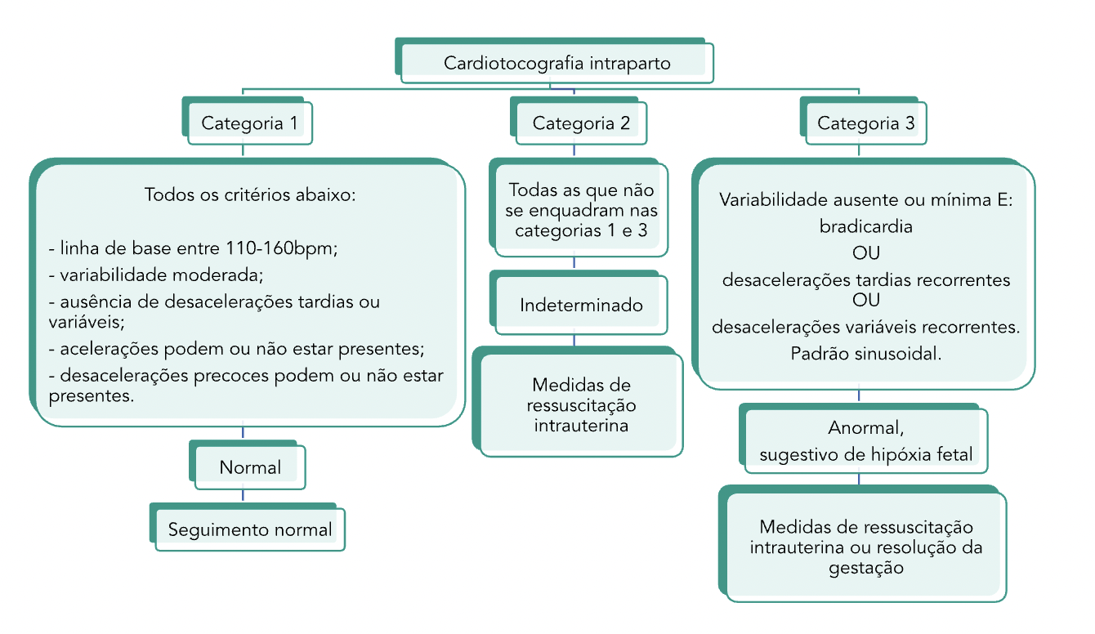

**545. (QR.400208323, 2024, RS - UNIVERSIDADE FEDERAL DO RIO GRANDE DO SUL - UFRGS (HOSPITAL DE CLÍNICAS DE PORTO ALEGRE - HCPA). Dificuldade: MÉDIO).** Tercigesta de 39 anos, com 16 semanas de gestação, apresentou, na consulta pré-natal, resultado de exame de glicemia em jejum de 133 mg/dl e de dosagem da HbA1c de 6,3%. Referiu que, nas gestações anteriores há mais de 10 anos, não houve qualquer intercorrência. Qual o diagnóstico mais provável?

A) Diabetes gestacional

B) Diabetes diagnosticado na gestação

C) Diabetes pré-gestacional

D) Pré-diabetes

**------ COMENTÁRIO ------**

**Gabarito: B - Diabetes diagnosticado na gestação**

O examinador quer saber sobre o diagnóstico de diabetes na gestação. 🤰

Quando possível, faça uma glicemia de jejum (GJ) até a 20ª semana de gravidez. Veja os resultados:

• GJ ≥ 126 mg/dL: Diabetes prévio já diagnosticado.

• GJ 92 – 125 mg/dL: Diabetes Mellitus Gestacional (DMG).

• GJ < 92 mg/dL: Faça o Teste Oral de Tolerância à Glicose (TOTG) com 75g de glicose entre a 24ª e 28ª semana.

Se o pré-natal começar mais tarde, veja a semana da gravidez para decidir:

• Entre 20ª e 28ª semana: Faça o TOTG entre a 24ª e 28ª semana.

• Após a 28ª semana: Faça o TOTG o mais rápido possível.

Com o TOTG, as pacientes são classificadas em:

• Diabetes prévio:  
  
Jejum ≥ 126 mg/dL ou  
Glicemia da 2ª hora ≥ 200 mg/dL.

• DMG:  
  
Jejum 92 – 125 mg/dL ou  
Glicemia da 1ª hora ≥ 180 mg/dL ou  
Glicemia da 2ª hora 153 – 199 mg/dL.

• TOTG normal: Níveis de glicose abaixo dos limites para DMG.

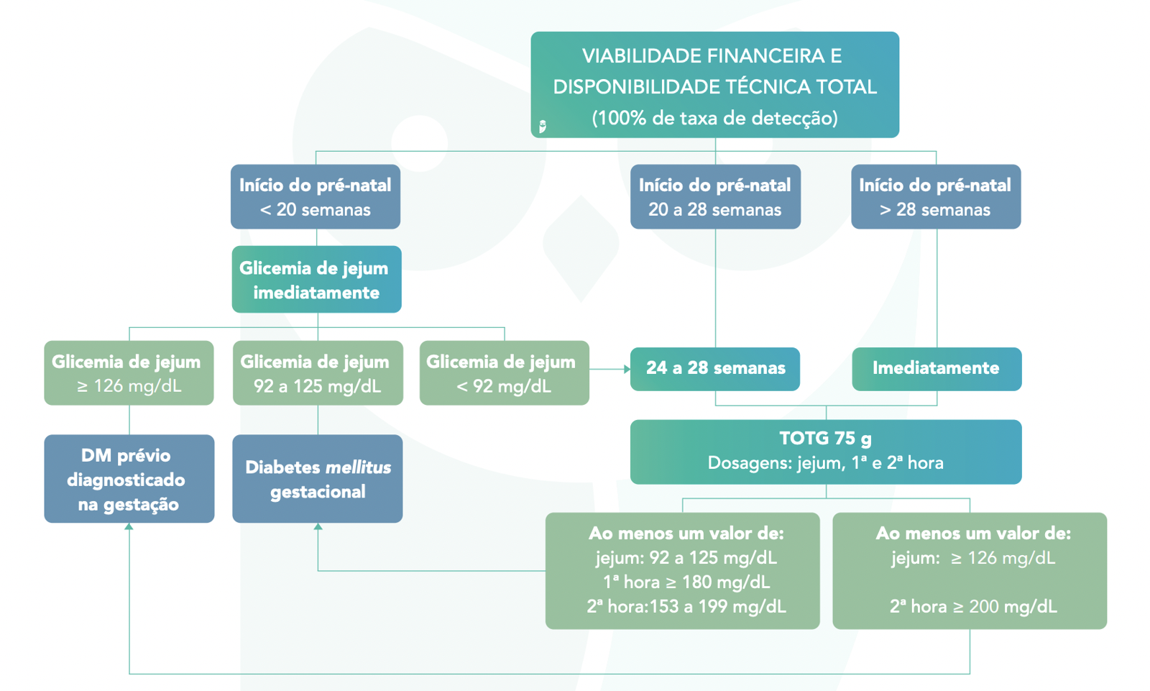

**546. (QR.400209963, 2024, BA - SISTEMA ÚNICO DE SAÚDE - SUS BAHIA. Dificuldade: FÁCIL).** Gestante, 26 anos de idade, tercigesta e secundípara (partos normais), sem comorbidades, vem em consulta de rotina pré-natal com 11 semanas e com o seguinte resultado de sorologia para toxoplasmose: IGM: reagente e IGG reagente. Feito teste de avidez: baixa avidez. Em caso de PCR positivo (sugerindo infecção fetal), identifique a terapia medicamentosa indicada para o tratamento da infecção fetal nesse caso.

A) Penicilina Benzatina, espiramicina e ácido folínico.

B) Sulfametoxazol, trimetoprina e ácido folínico.

C) Metronidazol e clindamicina e ácido folínico.

D) Sulfadiazina, pirimetamina e ácido folínico.

**------ COMENTÁRIO ------**

**Gabarito: D - Sulfadiazina, pirimetamina e ácido folínico.**

O que o examinador quer saber: Toxoplasmose na gestação. 🤰

A toxoplasmose na gravidez é diagnosticada através de exames de sangue (sorologia materna), que avaliam os anticorpos IgG e IgM.

• Gestantes Susceptíveis:  
  
IgG e IgM negativos.  
Repetir a sorologia a cada 1-2 meses e seguir orientações preventivas.

• Gestantes Imunes:  
  
IgG positivo e IgM negativo.  
Não precisam repetir a sorologia, a menos que sejam imunocomprometidas.

• IgM Positivo e IgG Negativo:  
  
Pode ser infecção aguda ou falso positivo.  
Iniciar espiramicina e repetir a sorologia em 2 semanas.  
  
Se IgM positivo e IgG positivo: toxoplasmose aguda (soroconversão).  
Se IgG negativo: IgM falso positivo, suspender espiramicina.

• IgM e IgG Positivos no Primeiro Trimestre:  
  
Iniciar espiramicina e fazer teste de avidez para IgG.  
  
Avidez baixa: infecção recente (menos de 4 meses).  
Avidez alta: infecção antiga (mais de 4 meses).

A toxoplasmose materna aguda pode levar à toxoplasmose congênita. O tratamento deve ser iniciado em casos de suspeita ou confirmação de infecção aguda. O tratamento precoce (até 3 semanas) diminui os riscos para o feto.

• Conduta:  
  
Profilaxia para toxoplasmose congênita com espiramicina (3g/dia via oral) para gestantes com IgM + e IgG – ou IgM + e IgG +. A espiramicina reduz o risco de infecção fetal.  
Em casos confirmados ou prováveis de infecção aguda (soroconversão, avidez baixa/intermediária ou aumento de IgG), pesquisar infecção fetal a partir de 18 semanas.  
Em casos de dúvida sobre a idade da infecção (sorologia com IgG e IgM positiva após 16 semanas e teste de avidez não confiável), considerar a gestante com infecção aguda e investigar o feto.  
Atualmente, usa-se espiramicina até 16 semanas e, após, troca-se para esquema tríplice até a pesquisa de infecção fetal.

• Pesquisa de Infecção Fetal:  
  
Amniocentese com coleta de líquido amniótico e PCR para Toxoplasma gondii.  
  
PCR positivo: toxoplasmose congênita.  
PCR negativo: manter espiramicina até o parto.  
Infecção fetal confirmada: sulfadiazina, pirimetamina e ácido folínico até o fim da gestação.

• Importante: Não iniciar o esquema tríplice no primeiro trimestre devido ao risco de teratogenicidade. ⚠️

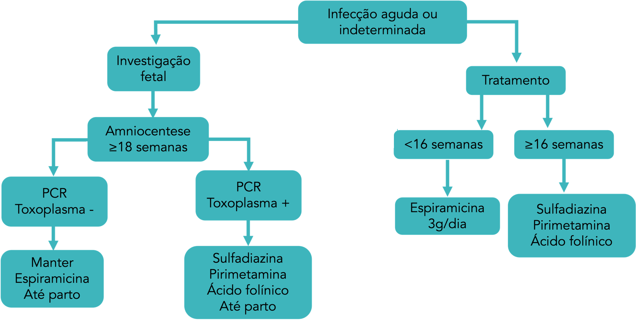

**547. (QR.400203879, 2023, TÍTULO DE ESPECIALISTA EM GINECOLOGIA E OBSTETRÍCIA (TEGO). Dificuldade: FÁCIL).** A metanálise de Chmielewska et al (2021) avaliou os efeitos da pandemia do Covid-19 nos resultados maternos, fetais e neonatais. Os resultados são demonstrados na tabela. Os resultados desta metanálise sobre o impacto da pandemia do Covid-19 mostram:

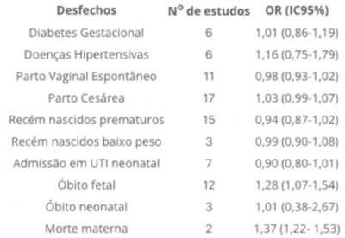

A) aumento da incidência de diabetes gestacional e de recém nascidos prematuros.

B) aumento da taxa de cesárea e de morte materna.

C) aumento do óbito neonatal e diminuição de recém-nascido baixo peso.

D) aumento da morte materna e do óbito fetal.

**------ COMENTÁRIO ------**

**Gabarito: D - aumento da morte materna e do óbito fetal.**

O Intervalo de Confiança (IC) é uma ferramenta crucial para avaliar a precisão de um estudo. 🔬 Ele nos dá uma estimativa de onde o valor real da população provavelmente se encontra.

• O IC, também conhecido como estimativa intervalar, é um intervalo de valores.

• Geralmente, usamos um IC de 95%, o que significa que temos 95% de confiança de que o valor real da população está dentro desse intervalo.

• Não sabemos o valor exato, mas o IC nos dá uma ideia de onde ele pode estar.

Quando o Intervalo de Confiança de uma medida de associação inclui o número 1, isso sugere que não há significância estatística. 🤔

• Em uma Questão MED, analisamos os ICs para determinar quais resultados são estatisticamente significativos.

• Se o IC não inclui o 1, o resultado é considerado estatisticamente significativo.

• Neste caso, os ICs que não incluem o 1 são os de óbito fetal e morte materna.

• Valores de Odds Ratio (OR) acima de 1 indicam um aumento no risco de um evento. ⬆️

Portanto, a resposta correta é a letra "d". ✅

**548. (QR.400206369, 2024, CE - SELEÇÃO UNIFICADA PARA RESIDÊNCIA MÉDICA DO ESTADO DO CEARÁ - SURCE. Dificuldade: FÁCIL).** Paciente gestante, no curso das 33 semanas de idade gestacional, procura serviço de emergência em Maternidade de referência para alto risco por apresentar quadro de sangramento vermelho-vivo moderado transvaginal, de início súbito, associado a tônus uterino normal. A Pressão Arterial (PA) materna encontra-se em 110x70mmHg, o pulso materno de 88 bpm e a Saturação de Oxigênio se mantém em 99%. A Cardiotocografia apresenta resultado tranquilizador. Qual a conduta correta, diante do quadro exposto?

A) Iniciar tocólise com nifedipino para administrar corticoide, neuroproteção e profilaxia para sepse neonatal. Solicitar ultrassom obstétrico.

B) Realizar toque vaginal para determinar dilatação do colo uterino e cálculo de Índice de Bishop e avaliar possibilidade de indução.

C) Providenciar acesso calibroso, avaliar débito urinário, manter estabilidade hemodinâmica e solicitar Ultrassom Transvaginal para confirmação diagnóstica.

D) Indicar resolução da gestação imediata por cesariana.

**------ COMENTÁRIO ------**

**Gabarito: C - Providenciar acesso calibroso, avaliar débito urinário, manter estabilidade hemodinâmica e solicitar Ultrassom Transvaginal para confirmação diagnóstica.**

O examinador quer saber: como agir diante da suspeita de placenta prévia. 🩸

Pontos chave e dados clínicos que levam à suspeita:

• 33 semanas de gravidez

• Sangramento súbito, vermelho vivo, em quantidade moderada

• Tônus uterino normal

• Mãe estável

• Cardiotocografia tranquilizadora

Conduta em pacientes com sintomas:

• Estabilizar a paciente (hemodinamicamente).

• Avaliar a necessidade de cesárea de emergência.

Monitoramento:

• Monitorar continuamente os sinais vitais da mãe e do feto.

• Medir a perda de sangue (pesando compressas ou coletando em recipiente graduado). A avaliação visual pode não mostrar a quantidade real de sangramento.

Gestantes com menos de 34 semanas:

• Se a paciente estiver estável, sem sangramento e o feto bem, pode-se tentar prolongar a gravidez até 34 semanas para reduzir os riscos da prematuridade.

• Administrar corticoide para ajudar no desenvolvimento dos pulmões do bebê.

• Não usar medicamentos para parar as contrações (tocolíticos).

**549. (QR.400119842, 2020, SP - UNIVERSIDADE ESTADUAL PAULISTA - UNESP (FACULDADE DE CIÊNCIAS MÉDICAS E BIOLÓGICAS DE BOTUCATU - FCMBB) (HOSPITAL DAS CLÍNICAS DA FACULDADE DE MEDICINA DE BOTUCATU). Dificuldade: MÉDIO).** Gestante com hipertensão arterial crônica há 10 anos comparece para sua primeira consulta de pré-natal. Além dos exames de rotina, deve-se solicitar:

A) cultura de urina, creatinina sérica e proteinúria de 24 horas.

B) ultrassom renal, creatinina sérica e proteinúria de 24 horas.

C) ácido úrico, relação proteinúria/creatinúria e ultrassom renal.

D) relação proteinúria/creatinúria, ecocardiograma e fundo de olho.

**------ COMENTÁRIO ------**

**Gabarito: D - relação proteinúria/creatinúria, ecocardiograma e fundo de olho.**

O que o examinador quer saber: Hipertensão arterial crônica na gestação. 🤰

Gestantes com hipertensão arterial crônica precisam de acompanhamento no pré-natal de alto risco. Isso ocorre porque elas têm mais chances de desenvolver problemas como:

• Pré-eclâmpsia

• Restrição de crescimento fetal

• Óbito fetal

• Infarto

• Derrame

• Óbito materno

O tratamento visa reduzir esses riscos para a mãe e o bebê. 👶

Na primeira consulta do pré-natal, é crucial avaliar se a hipertensão já causou danos aos órgãos. Para isso, o médico pode solicitar:

• Eletrocardiograma

• Ecocardiograma

• Fundoscopia

• Creatinina

• Proteinúria de 24h

• Ultrassonografia dos rins e vias urinárias

A partir da 20ª semana de gestação, é importante investigar a possibilidade de pré-eclâmpsia sobreposta. Isso envolve:

• Análise da proteinúria

• Exames para verificar se há danos aos órgãos (relacionados à pré-eclâmpsia)

• Avaliação da saúde do feto

O diagnóstico de pré-eclâmpsia sobreposta é feito se houver proteinúria, problemas nos órgãos ou problemas na placenta.

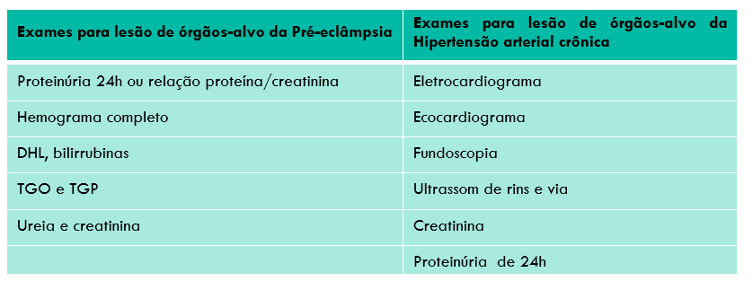

**550. (QR.400129577, 2021, CE - SELEÇÃO UNIFICADA PARA RESIDÊNCIA MÉDICA DO ESTADO DO CEARÁ - SURCE. Dificuldade: MÉDIO).** Gestante de 35 anos, G3P2vA0, idade gestacional de 38 semanas, comparece à maternidade referindo dores tipo contração e perda de líquido transvaginal. Teve diagnóstico de diabetes gestacional desde a terceira consulta de pré-natal e controlou com dieta. Ao exame: pressão arterial de 140x90mmHg, presença de contrações rítmicas, dilatação do colo uterino de 5cm, bolsa rota com líquido amniótico claro. Exame cardiotocográfico mostrou o seguinte traçado: Qual o tipo de desaceleração apresentada (DIP) e em qual categoria de cardiotocografia intraparto esse traçado se enquadra?

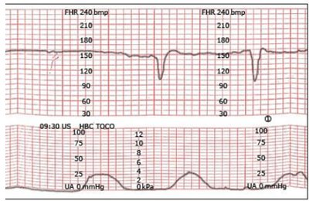

A) DIP 2; categoria 2.

B) DIP 2; categoria 3.

C) DIP 3; categoria 2.

D) DIP 3; categoria 3.

**------ COMENTÁRIO ------**

**Gabarito: D - DIP 3; categoria 3.**

A monitorização fetal durante o trabalho de parto é um tema crucial em obstetrícia. Para responder às Questões MED sobre este assunto, comece avaliando a linha de base dos batimentos cardíacos fetais.

• Exemplo: Os batimentos estão entre 150-160 bpm, e a variabilidade (oscilação da linha de base) está ausente (menor que 5 bpm).

• Desacelerações: Note que há duas desacelerações visíveis. Elas não são tardias, pois não ocorrem logo após a contração uterina.

• Desacelerações Variáveis: Elas ocorrem antes da contração, indicando desacelerações variáveis, típicas da DIP III (Desaceleração Indeterminada Prolongada).

• Acelerações em "Ombro": Outro sinal da DIP III são as acelerações em "ombro" logo após a desaceleração.

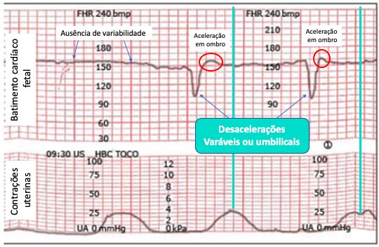

**551. (QR.400141159, 2021, SP - UNIVERSIDADE ESTADUAL DE CAMPINAS - UNICAMP (FACULDADE DE CIÊNCIAS MÉDICAS DA UNICAMP - FCM) (HOSPITAL DE CLÍNICAS DA UNICAMP). Dificuldade: FÁCIL).** Mulher, 22a, G1P0A0, idade gestacional de 38 semanas, procura o pronto atendimento obstétrico com queixa de perda de líquido há uma hora. Realizou duas consultas de pré-natal, com abandono após as 20 semanas. Sorologias realizadas com 15 semanas de gestação: HIV, hepatite C e sífilis negativas; hepatite B: AgHBs não reagente, anti-HBs reagente, anti-HBc reagente. Exame especular: saída de líquido claro com grumos de colo impérvio; dinâmica uterina ausente. Vitalidade fetal adequada. Na internação apresenta teste rápido positivo para HIV. A CONDUTA É:

A) Indicar cesárea após 18 horas de AZT intravenoso.

B) Indicar cesárea após 3 horas de AZT intravenoso.

C) Realizar cesárea imediatamente, com técnica hemostática.

D) Indicar indução de parto, após o início do AZT intravenoso.

**------ COMENTÁRIO ------**

**Gabarito: B - Indicar cesárea após 3 horas de AZT intravenoso.**

GABARITO: ALTERNATIVA B

Se uma mãe com HIV não tomar medidas para prevenir a transmissão, o risco de passar o vírus para o bebê pode variar de 15% a 45%. 🤰 Um fator crucial é a alta carga viral perto do parto. Por isso, todas as mães com HIV devem fazer esse exame no terceiro trimestre da gravidez.

Mais de 90% das crianças com HIV são infectadas durante a gravidez (sangramentos no útero, especialmente no terceiro trimestre), no parto ou após o nascimento pela amamentação. 🤱 Se todas as medidas preventivas forem tomadas e a mãe seguir o tratamento antirretroviral (TARV), o risco de transmissão cai para menos de 1%.

O tratamento da gestante para evitar a transmissão vertical depende da carga viral (CV) na 34ª semana de gestação (terceiro trimestre). Veja a tabela abaixo:

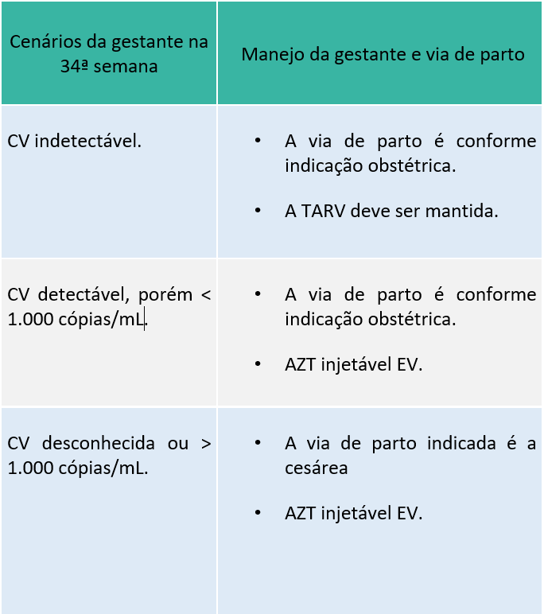

**552. (QR.400141629, 2021, SP - UNIVERSIDADE ESTADUAL PAULISTA - UNESP (FACULDADE DE CIÊNCIAS MÉDICAS E BIOLÓGICAS DE BOTUCATU - FCMBB) (HOSPITAL DAS CLÍNICAS DA FACULDADE DE MEDICINA DE BOTUCATU). Dificuldade: FÁCIL).** Tercípara, portadora de HAS sob controle, em uso de inibidor de receptor de angiotensina (IECA) e hidroclorotiazida (HCTZ), em consulta de rotina com clínico geral, refere que pretende engravidar e quer orientação sobre os medicamentos que está usando, a qual deve ser:

A) substituir o IECA por alfametildopa e manter a HCTZ.

B) manter os medicamentos em uso, pois a PA está sob controle.

C) substituir o IECA por bloqueador de receptor de angiotensina.

D) substituir os medicamentos em uso por levomepromazina.

**------ COMENTÁRIO ------**

**Gabarito: A - substituir o IECA por alfametildopa e manter a HCTZ.**

👩‍⚕️ Olá, Estudante! Vamos analisar as medicações anti-hipertensivas em gestantes:

💊 Hidroclorotiazida (HCTZ):  
* Diurético tiazídico.  
* Não está associado a anomalias fetais.  
* Pode diminuir o fluxo sanguíneo para a placenta.  
* Geralmente, não é recomendado durante a gravidez, a menos que a paciente já o utilize cronicamente antes de engravidar.  
* Pode ser mantido se já em uso prévio à gestação (Categoria B).

💊 IECA (Inibidor da enzima conversora de angiotensina):  
* CATEGORIA D.  
* Associado a malformações fetais (sistema nervoso central e cardiovascular) no primeiro trimestre.  
* No segundo e terceiro trimestres, pode causar baixa pressão arterial e diminuição do fluxo sanguíneo no feto, levando a problemas renais, diminuição do líquido amniótico, restrição de crescimento e problemas pulmonares.

💊 Medicação de escolha:  
* Metildopa (antiadrenérgico).  
* Uso seguro comprovado ao longo dos anos, sem efeitos prejudiciais para mãe ou feto.  
* Considerada Categoria B na gestação.

**553. (QR.400144459, 2021, ES - UNIVERSIDADE FEDERAL DO ESPÍRITO SANTO - UFES (HOSPITAL UNIVERSITÁRIO CASSIANO ANTÔNIO DE MORAES - HUCAM). Dificuldade: FÁCIL).** As fases clínicas do parto são processos fisiológicos e dividem-se em quatro períodos. Fazem parte desses períodos as seguintes fases, exceto:

A) Fase de contratilidade.

B) Fase de dilatação.

C) Fase de expulsão.

D) Fase de secundamento.

**------ COMENTÁRIO ------**

**Gabarito: A - Fase de contratilidade.**

Olá, estudante! Vamos revisar os períodos clínicos do parto, que são fáceis de entender. 🤰

• PRIMEIRO PERÍODO CLÍNICO / DILATAÇÃO: Começa com as primeiras mudanças no colo do útero e termina com a dilatação completa. ⏱️  
  
Fase Latente: Contrações eficazes, mas com pouca dilatação cervical.  
Fase Ativa: Inicia com 4 cm de dilatação cervical, com velocidade de dilatação de 1,2 cm/h em mulheres que estão tendo o primeiro bebê e 1,5 cm/h em mulheres que já tiveram filhos.

• SEGUNDO PERÍODO CLÍNICO / EXPULSÃO: Começa após a dilatação total e termina com a saída completa do bebê. 👶

• TERCEIRO PERÍODO CLÍNICO / SECUNDAMENTO OU DEQUITAÇÃO: Inicia após a saída do bebê e termina com a saída da placenta e membranas. 🌸

• QUARTO PERÍODO DE GREENBERG: PRIMEIRA HORA DE PUERPÉRIO: Ocorre o miotamponamento (contração uterina) e o trombotamponamento (formação de coágulos no local da placenta). 🩸

**554. (QR.400144312, 2021, SP - UNIVERSIDADE DE SÃO PAULO - USP (HOSPITAL DAS CLÍNICAS DA FACULDADE DE MEDICINA DE RIBEIRÃO PRETO DA USP). Dificuldade: FÁCIL).** Paciente com 28 anos de idade, gestante com quatro meses de idade gestacional, procura unidade de saúde para completar seu esquema vacinai. Observando-se sua carteira de vacinação, verifica-se que a paciente nunca tomou vacina contra febre amarela, sendo que reside em uma área urbana, com alto índice de infestação predial por Aedes aegypti (10%), mas sem casos de febre amarela em humanos documentados nos últimos 12 meses. Com essas informações, qual seria a melhor conduta recomendada para a profilaxia da febre amarela?

A) Aguardar o término da gestação e o desmame da criança para indicar a vacina antiamarílica.

B) Indicar a vacinação antiamarílica imediatamente.

C) Aguardar o término da gestação e indicar a vacina antiamarílica.

D) Aguardar o último trimestre da gestação e indicar a vacina antiamarílica.

**------ COMENTÁRIO ------**

**Gabarito: A - Aguardar o término da gestação e o desmame da criança para indicar a vacina antiamarílica.**

Olá, estudante! 👋 Vamos falar sobre a vacina da febre amarela. 💉

A vacina da febre amarela é feita com vírus vivo atenuado. Assim como as vacinas tríplice viral (sarampo, rubéola e caxumba), poliomielite e varicela, as gestantes devem ser orientadas a receber a imunização no pós-parto. Mulheres não grávidas que receberam alguma dessas vacinas devem esperar 28 dias para engravidar.

Atenção: Embora não seja recomendada de rotina durante a gravidez, a vacina da febre amarela pode ser administrada se a gestante for viajar para áreas onde a doença é comum. Nesse caso, o benefício da vacina é maior que o risco.

De acordo com um consenso da Sociedade Brasileira de Pediatria e do Ministério da Saúde de 2017:

• Gestantes (em qualquer fase da gravidez) e mulheres amamentando só devem ser vacinadas se morarem perto de locais onde o vírus está circulando (epidemias em animais, casos em humanos e presença do mosquito transmissor na área).

• Se a mulher estiver amamentando e for vacinada, ela deve suspender a amamentação por 10 dias após a vacinação.  
  
Essa recomendação é válida apenas para mulheres que amamentam bebês com menos de 6 meses.  
A vacinação não é proibida em mulheres que amamentam crianças com mais de 6 meses, e não é necessário interromper a amamentação após a vacina.

**555. (QR.400145823, 2021, RJ - SECRETARIA MUNICIPAL DE SAÚDE DO RIO DE JANEIRO - SMS RJ. Dificuldade: FÁCIL).** Puérpera na 2º hora de pós-parto normal com episiotomia, feto macrossômico, apresenta quadro de hemorragia de grande vulto com instabilidade hemodinâmica. A hipótese diagnóstica mais provável é:

A) atonia uterina

B) ruptura uterina

C) laceração de trajeto

D) distúrbio da coagulação

**------ COMENTÁRIO ------**

**Gabarito: A - atonia uterina**

Estudante, analisaremos um caso de sangramento pós-parto em uma gestação com feto grande (macrossômico). 🤰 Pense na maior distensão das fibras do útero, o que aumenta o risco de atonia uterina (perda da capacidade do útero de se contrair), a causa mais comum em 70% dos casos de hemorragia pós-parto.

Lembre-se da regra mnemônica dos "4 Ts":

• TÔNUS (70%): Atonia uterina.

• TRAUMA (19/20%): Lacerações, hematomas, ruptura uterina, inversão uterina.

• TECIDO (10%): Retenção de restos placentários, acretismo placentário, coágulos.

• TROMBINA (1%): Uso de anticoagulantes, coagulopatias.

**556. (QR.400168292, 2022, RS - UNIVERSIDADE FEDERAL DO RIO GRANDE DO SUL - UFRGS (HOSPITAL DE CLÍNICAS DE PORTO ALEGRE - HCPA). Dificuldade: FÁCIL).** Primigesta de 16 anos foi trazida à Emergência pelo SAMU desacordada, com história de ter sido encontrada caída em casa, realizando movimentos descoordenados compatíveis com convulsões tônico-clônicas. Na carteira de pré-natal, havia registro da consulta realizada na 34ª semana de gestação e da condição de normotensa há até 2 semanas quando a pressão arterial (PA) indicou 140/90 mmHg. Durante a avaliação inicial, novamente ocorreram convulsões. Apresentava mucosas coradas, PA de 170/120 mmHg, frequência cardíaca de 100 bpm, frequência respiratória de 20 mpm e temperatura axilar de 36,8°C. Os batimentos cardiofetais estavam em 110 bpm (logo após a convulsão), e o tônus uterino, normal, sem atividade contrátil percebida à palpação. Ao toque vaginal, o colo uterino encontrava-se fechado e o feto, em apresentação cefálica. Imediatamente, foi cateterizada uma veia periférica e instalado um frasco de 1.000 ml de solução fisiológica, tendo sido coletadas amostras de sangue e de urina para exames. O teste de fita em amostra urinária revelou proteinúria de 4+. Qual o diagnóstico mais provável?

A) Epilepsia gestacional.

B) Eclâmpsia.

C) Síndrome hellp.

D) Acidente vascular encefálico (hemorrágico ou isquêmico).

**------ COMENTÁRIO ------**

**Gabarito: B - Eclâmpsia.**

GABARITO: ALTERNATIVA B 🧠

O que o examinador quer saber: sobre o diagnóstico de eclâmpsia 🤔

Qualquer convulsão durante a gravidez, sem outras causas (epilepsia, problemas no cérebro ou uso de drogas), é considerada eclâmpsia, mesmo que a mulher não tenha pressão alta ou proteínas na urina.

A primeira coisa a fazer em um caso de eclâmpsia é:

• Chamar ajuda 🚨

• Proteger a paciente para evitar lesões 💪

• Colocá-la de lado para evitar engasgos 🛏️

• Dar oxigênio 💨

• Monitorar os sinais vitais 🌡️

Só depois disso, o tratamento com sulfato de magnésio deve ser iniciado.

Geralmente, as convulsões param sozinhas. O sulfato de magnésio ajuda a diminuir o tempo da crise e a evitar que ela volte. Após a paciente estar estável e receber o sulfato de magnésio, a gravidez deve ser interrompida o mais rápido possível.

Além disso, a pressão alta grave (acima de 160x110mmHg) precisa ser controlada para evitar problemas no coração e no cérebro. O objetivo é manter a pressão entre 140-150/90-100mmHg. Os remédios mais usados para isso são hidralazina, nifedipina e, em último caso, nitroprussiato de sódio.

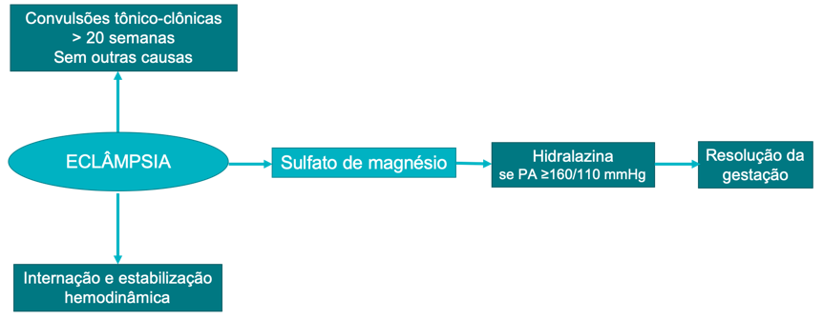

**557. (QR.400184133, 2023, SP - UNIVERSIDADE DE SÃO PAULO - USP (HOSPITAL DAS CLÍNICAS DA FACULDADE DE MEDICINA DA USP - HC). Dificuldade: MÉDIO).** Paciente, 35 anos, encaminhada para aconselhamento pré-concepcional por ser portadora de prótese metálica em posição mitral, operada há 9 anos. Atualmente usa somente Varfarina sódica 5 mg ao dia. Paciente deseja engravidar e quer saber como irá ficar a anticoagulação durante a gestação. Qual é a orientação quanto ao uso de anticoagulante?

A) Varfarina sódica (1º trimestre); Varfarina sódica (2º trimestre); Enoxaparina (após 36 semanas).

B) Enoxaparina (1º trimestre); Enoxaparina (2º trimestre); Varfarina sódica (após 36 semanas).

C) Varfarina sódica (1º trimestre); Enoxaparina (2º trimestre); Varfarina sódica (após 36 semanas).

D) Enoxaparina (1º trimestre); Varfarina sódica (2º trimestre); Enoxaparina (após 36 semanas).

**------ COMENTÁRIO ------**

**Gabarito: D - Enoxaparina (1º trimestre); Varfarina sódica (2º trimestre); Enoxaparina (após 36 semanas).**

GABARITO: ALTERNATIVA D

O objetivo da questão é avaliar o conhecimento sobre anticoagulação na gravidez.

Anticoagulantes na gestação

• Heparina 💉  
  
A heparina de baixo peso molecular (HBPM) e a não fracionada (HNF) são seguras durante a gravidez.  
A heparina tem meia-vida menor na gestação devido ao aumento da taxa de filtração renal, exigindo doses maiores.  
A HBPM tem meia-vida maior, sendo necessário suspender seu uso mais cedo antes do parto.

• Antagonista da vitamina K (Warfarin) 💊  
  
Está relacionado a alterações fetais no primeiro trimestre (6 a 12 semanas).  
Raramente utilizado na gravidez, sendo reservado para pacientes com válvulas cardíacas mecânicas devido ao alto risco de trombose.

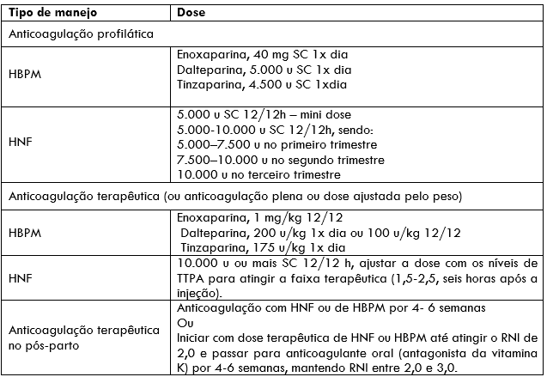

**558. (QR.400185041, 2022, TÍTULO DE ESPECIALISTA EM GINECOLOGIA E OBSTETRÍCIA (TEGO). Dificuldade: DIFÍCIL).** Gestante de 27 semanas interna por sangramento vaginal abundante e morte fetal. Paciente consciente e responsiva. PA = 94x50, FC = 110 bpm, SpO₂ = 97%, FR = 13 mrpm, dinâmica uterina 4/10 min e colo dilatado 5 cm, médio, 100% apagado, apresentação pélvica completa, membranas íntegras. Iniciada infusão rápida de 1.500 mL ringer lactato. Hb = 10,4g/Dl, Ht = 33% Leucócitos = 13.000/mm³ (5% formas jovens), plaquetas = 100.000, fibrinogênio 150mg/dL, creatinina = 0,9 mg/dL TP/RNI 1,2. Nesse caso, qual é a conduta a ser adotada?

A) Infusão rápida de mais 1.000 mL de cristaloide e reserva de concentrado de hemácias e plasma fresco congelado. Cesariana de emergência.

B) Transfusão imediata de concentrado de hemácias + crioprecipitado. Antecipar necessidade de plasma fresco congelado e transfusão maciça. Amniotomia.

C) Infusão rápida de mais 1.000 mL de cristaloide e reserva de concentrado de hemácias e crioprecipitado. Amniotomia e ocitocina em bomba de infusão.

D) Transfusão imediata de concentrado de hemácias e crioprecipitado. Antecipar plasma fresco congelado e necessidade de transfusão maciça. Cesariana de emergência.

**------ COMENTÁRIO ------**

**Gabarito: B - Transfusão imediata de concentrado de hemácias + crioprecipitado. Antecipar necessidade de plasma fresco congelado e transfusão maciça. Amniotomia.**

GABARITO: ALTERNATIVA B

O examinador questiona sobre descolamento prematuro de placenta.



O fluxograma abaixo auxilia na identificação da via de parto mais apropriada. 🤰



**559. (QR.400194436, 2023, ES - HOSPITAL MATERNO INFANTIL SÃO FRANCISCO DE ASSIS -HIFA. Dificuldade: FÁCIL).** Paciente 17 anos, primigesta, IG 37 semanas e 2 dias, nega comorbidades. Dá entrada na maternidade com PA: 170x120mmHg, queixando cefaleia e epigastralgia. Informa movimentação fetal usual, nega perdas vaginais. Solicitado propedêutica HELLP, com resultado dentro da normalidade, exceto pela proteinúria positiva. De acordo com o quadro apresentado, assinale a MELHOR conduta para essa paciente.

A) Internação para controle da pressão com prescrição de metildopa, alta com seguimento ambulatorial após estabilidade dos níveis pressóricos.

B) Prescrição de sulfato de magnésio para prevenção de eclampsia, hidralazina EV devido a níveis pressóricos e internação para parto, com via de parto obstétrica.

C) Internação para cesariana imediata devido ao risco eminente de óbito fetal.

D) Informação sobre a normalidade do quadro atual, prescrever anti-hipertensivo e dar alta da urgência.

**------ COMENTÁRIO ------**

**Gabarito: B - Prescrição de sulfato de magnésio para prevenção de eclampsia, hidralazina EV devido a níveis pressóricos e internação para parto, com via de parto obstétrica.**

A eclâmpsia é a complicação mais grave da pré-eclâmpsia. 🤰 É definida por convulsões tônico-clônicas generalizadas, sem outras causas, como epilepsia, problemas no cérebro ou uso de drogas. Pode ser diagnosticada antes, durante ou após o parto. É uma causa importante de morte materna e está ligada à falta de oxigênio, lesões e pneumonia por aspiração. 💀

O diagnóstico é feito principalmente pela observação clínica das convulsões. Raramente, pode apresentar convulsões focais ou síndrome HELLP. Às vezes, a eclâmpsia pode aparecer antes mesmo do diagnóstico de pré-eclâmpsia.

Na maioria dos casos, a convulsão é precedida por sinais de alerta, chamados de iminência de eclâmpsia:

• Dor de cabeça persistente (testa ou nuca) 🤕

• Visão embaçada 👀

• Pontos cegos na visão (escotomas)

• Sensibilidade à luz (fotofobia) 💡

• Mudanças no estado mental 🧠

• Reflexos aumentados

• Dor na região do estômago ou no lado direito do abdômen 😫

No caso de uma paciente, pode ser difícil saber se é iminência de eclâmpsia ou pré-eclâmpsia com sinais graves, pois nem sempre todos os sinais clássicos (dor de cabeça, problemas na visão e dor no estômago) estão presentes. Mas, a conduta médica será a mesma em ambos os casos.

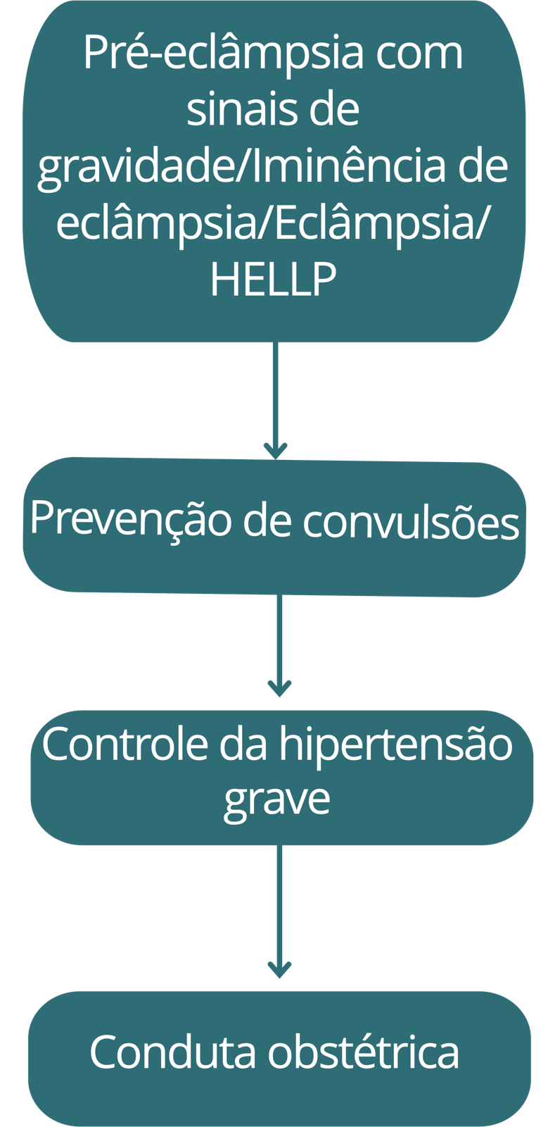

A única diferença é que, se for iminência de eclâmpsia, a conduta é para resolver o problema, independentemente da idade da gravidez.

**560. (QR.400194311, 2023, REVALIDA NACIONAL - INSTITUTO NACIONAL DE ESTUDOS E PESQUISAS EDUCACIONAIS ANÍSIO TEIXEIRA (INEP). Dificuldade: FÁCIL).** Uma paciente secundigesta, com 27 anos, foi encaminhada pela atenção primária de saúde ao ambulatório de gestação de alto risco para iniciar pré-natal, devido à história obstétrica anterior de pré-eclâmpsia leve e descolamento prematuro de placenta intraparto. Durante a consulta, evidenciou-se que a gestante se encontrava com 16 semanas de gestação, apresentando pressão arterial de 135 × 83 mmHg. Foi realizada a avaliação de proteinúria com fita, cujo resultado foi negativo. A conduta a ser imediatamente adotada, a fim de melhorar o prognóstico materno e perinatal dessa gestação, é a prescrição de

A) hidralazina 25 mg, duas vezes ao dia, via oral.

B) metildopa 250 mg, duas vezes ao dia, via oral.

C) ácido acetilsalicílico 100 mg, uma vez ao dia, via oral.

D) enoxparina 1 mg/kg, duas vezes ao dia, via subcutânea.

**------ COMENTÁRIO ------**

**Gabarito: C - ácido acetilsalicílico 100 mg, uma vez ao dia, via oral.**

O que o examinador quer saber: Síndromes Hipertensivas da Gestação. 🤰

A chave para lidar com a pré-eclâmpsia é identificar as gestantes em risco. Considera-se alto risco quando há um fator de risco alto ou dois moderados:

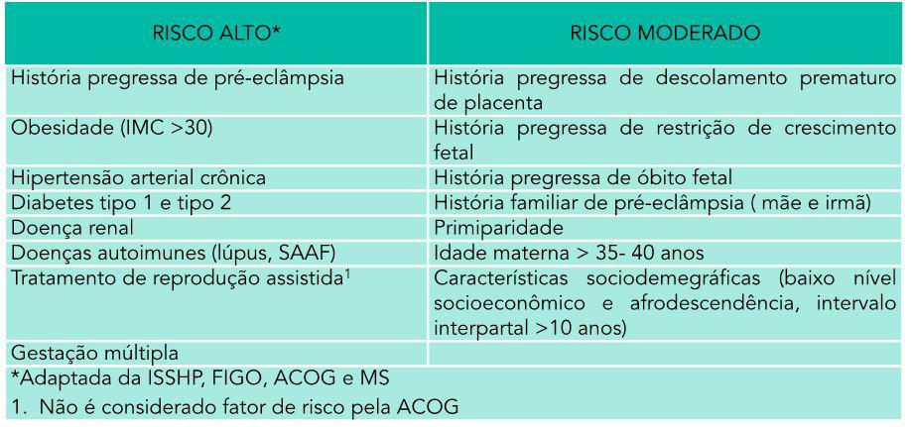

Identificar e prevenir a pré-eclâmpsia é crucial para evitar formas graves. ⚠️

Todas as gestantes devem:

• Praticar atividade física. 🏃‍♀️

• Ingerir pelo menos 600 mg de cálcio por dia. 🥛 Se a dieta for pobre em cálcio, suplementar com pelo menos 500 mg/dia.

Para gestantes de alto risco, a prevenção primária inclui:

• Aspirina em baixa dose (100-150 mg/dia), começando antes de 16 semanas (idealmente 12 semanas) até 36 semanas. 💊 Isso diminui o risco de pré-eclâmpsia, especialmente a precoce (< 34 semanas), e restrição de crescimento fetal.

• Suplementação de cálcio (1,5g a 2g/dia) se a ingestão na dieta for baixa.

Não há evidências de que as vitaminas C, D, E, óleo de peixe, ácido fólico ou restrição de sal reduzam o risco de pré-eclâmpsia. 🙅‍♀️ Da mesma forma, heparina de baixo peso molecular não é indicada para prevenção.

No fluxograma abaixo, está resumida a profilaxia da pré-eclâmpsia:

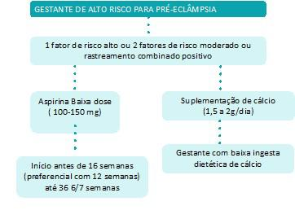

**561. (QR.400196875, 2022, SP - UNIVERSIDADE FEDERAL DE SÃO PAULO - UNIFESP (HOSPITAL UNIVERSITÁRIO DA UNIFESP). Dificuldade: DIFÍCIL).** Mulher, 28 anos de idade, apresenta teste de gravidez positivo em amostra de urina e idade gestacional de 6 semanas, baseada na DUM. Relata ciclos menstruais com intervalo variável, de 28 a 35 dias. Queixa-se de dor abdominal em cólica no baixo ventre, nega sangramento vaginal. Exame físico: abdome flácido, sem sinais de irritação peritoneal. Realiza ultrassonografia endovaginal que não evidencia saco gestacional na cavidade uterina, endométrio com espessura de 11 mm e a presença de imagem anexial anecoica, com halo vascular periférico, medindo 26 x 20 mm. Diante dos achados, qual é o provável diagnóstico?

A) Gestação incipiente.

B) Aborto completo.

C) Gestação ectópica tubária.

D) Gestação de localização desconhecida.

**------ COMENTÁRIO ------**

**Gabarito: A - Gestação incipiente.**

🤰 O que o examinador busca entender: as particularidades de uma gravidez no início.

🔍 Gestação Incipiente:

• É o começo da gravidez, quando os exames de ultrassom ainda não mostram claramente que a gestação está se desenvolvendo normalmente.

• É preciso fazer ultrassonografias de acompanhamento para verificar se o embrião aparece e se o coração está batendo.

🤔 Possíveis Dúvidas:

• No início da gravidez, pode ser difícil ver todos os elementos necessários para confirmar que a gestação é saudável e está progredindo.

• A conduta médica geralmente envolve repetir o ultrassom em 7 a 10 dias para uma nova avaliação.

**562. (QR.400025498, 2020, GO - SANTA CASA DE MISERICÓRDIA DE GOIÂNIA - SCMGO. Dificuldade: FÁCIL).** Segundo orientações do Ministério da Saúde e do Instituto Nacional do Câncer (INCA), uma mulher de 30 anos, com exames preventivos de câncer de colo uterino negativos para malignidade, por dois anos seguidos, deverá realizar nova prevenção após

A) três anos.

B) dois anos.

C) um ano.

D) seis meses.

**------ COMENTÁRIO ------**

**Gabarito: A - três anos.**

GABARITO: ALTERNATIVA A ✅

Para a sua prova, lembre-se sempre dos critérios de idade e frequência para o exame preventivo de colo uterino! 🗓️

• Pacientes sem problemas no sistema imunológico devem começar o exame após os 25 anos E se forem sexualmente ativas.

• Os dois primeiros exames são feitos anualmente.

• Se os dois primeiros exames derem negativos, a paciente passa a fazer o exame a cada três anos.

Neste exemplo, a paciente tem mais de 25 anos e já fez dois exames anuais com resultados negativos. Portanto, ela pode agora fazer o exame a cada três anos. 👏

**563. (QR.400036251, 2020, ES - UNIVERSIDADE FEDERAL DO ESPÍRITO SANTO - UFES (HOSPITAL UNIVERSITÁRIO CASSIANO ANTÔNIO DE MORAES - HUCAM). Dificuldade: DIFÍCIL).** Paciente Gesta 3 Para 2 Aborto 0 (2 cesarianas), com idade gestacional de 35 semanas deu entrada na urgência obstétrica com quadro de obnubilação, cefaleia, edema de membros inferiores e pressão arterial em 180 x 120mmHg. O feto apresentava boa movimentação e frequência cardíaca em 140 bpm. Sobre o caso, inferem-se algumas sentenças: I. Apesar de tratar-se de pré-eclampsia grave, a indução do parto não está descartada. II. Ainda que haja alterações laboratoriais como plaquetopenia e elevações de transglutaminase oxaloacética (TGO) e transgutaminase pirúvica (TGP) é mais interessante mantermos a conduta expectante, preservando o prognóstico fetal. III. Sulfato de magnésio é droga de escolha na prevenção da eclampsia. Assinale:

A) Se I e II estiverem corretas.

B) Se I e III estiverem corretas.

C) Se II e III estiverem corretas.

D) Se apenas uma das assertivas estiver correta.

**------ COMENTÁRIO ------**

**Gabarito: D - Se apenas uma das assertivas estiver correta.**

✅ Gabarito: Alternativa D.

O examinador quer saber: Conduta na pré-eclâmpsia grave.

Estudante, a doença hipertensiva específica da gestação é um tema importante em obstetrícia. Preste muita atenção nas condutas em casos de pré-eclâmpsia grave.

Você está diante de um quadro clínico com sinais de iminência de eclâmpsia + crise hipertensiva (PA ≥ 160x110 mmHg). Estes sintomas indicam que a paciente tem PRÉ-ECLÂMPSIA GRAVE. É preciso internar e estabilizar a paciente, além de programar o parto.

Em casos de iminência de eclâmpsia e eclâmpsia, o tratamento recomendado é o sulfato de magnésio. Veja como usá-lo nos esquemas de Zuspan e Pritchard:

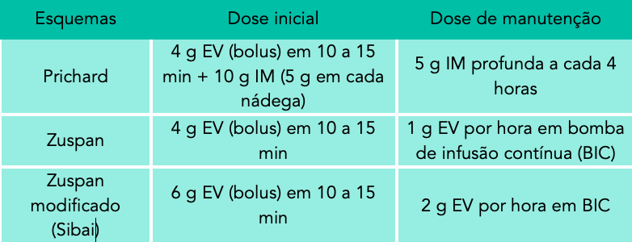

A hidralazina é indicada em emergências hipertensivas, com PA ≥ 160x110 mmHg. Veja como usá-la e outras opções de tratamento:

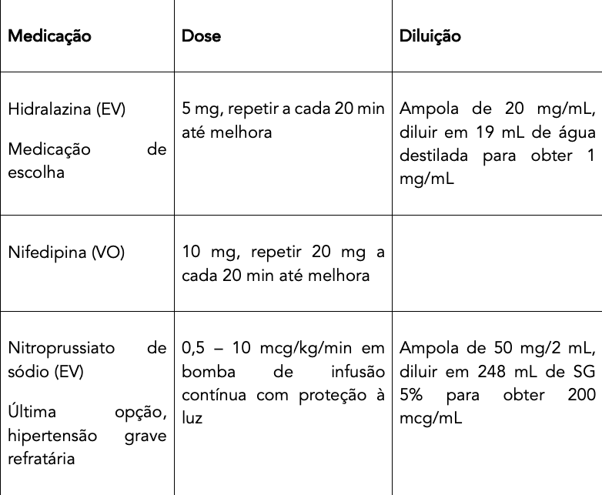

Vamos analisar as alternativas:

• Incorreta a afirmativa I. Apesar de ser pré-eclâmpsia grave, a indução do parto não deve ser feita com misoprostol se a paciente já teve duas cesarianas.

• Incorreta a afirmativa II. Mesmo com alterações nos exames (plaquetas baixas e enzimas do fígado elevadas), estamos diante da síndrome HELLP, que exige estabilização e resolução da gestação.

• Correta a afirmativa III. Sulfato de magnésio é o medicamento de escolha para prevenir a eclâmpsia. Ele também é usado para neuroproteção em partos vaginais de gestações com menos de 32 semanas. 🤰

**564. (QR.400036362, 2020, ES - UNIVERSIDADE FEDERAL DO ESPÍRITO SANTO - UFES (HOSPITAL UNIVERSITÁRIO CASSIANO ANTÔNIO DE MORAES - HUCAM). Dificuldade: DIFÍCIL).** As Infecções Sexualmente Transmissíveis (IST) podem causar complicações obstétricas e neonatais acarretando aumento da morbimortalidade materno-infantil. Em relação às IST na gestação avalie as afirmações abaixo: I - Em gestantes HIV positivo a terapia antirretroviral iniciada durante o trabalho de parto deve ser mantida após o parto (puerpério), independentemente da contagem de linfócitos T CD4+ e dos sinais e sintomas clínicos da mulher. II - As gestantes com testes rápidos positivos para sífilis deverão ser consideradas como portadoras de sífilis até prova em contrário. Na ausência de tratamento adequado recente e documentado, deverão ser tratadas no momento da consulta. III - A infecção por Chlamydia trachomatis na gravidez está associada a complicações como parto prematuro e endometrite pós parto. O seu diagnóstico é feito pela cultura em meio de Thayer Martin visto que grande número de pacientes são assintomáticas. É correto o que se afirma em:

A) I, apenas.

B) II, apenas.

C) I e II, apenas.

D) II e III, apenas.

**------ COMENTÁRIO ------**

**Gabarito: B - II, apenas.**

✅ Alternativa correta: B.

O que a questão busca: conduta em relação a ISTs na gestação.

Analisando as afirmativas:

• Afirmativa I: Incorreta. ❌ Em gestantes com HIV positivo, a necessidade de usar zidovudina durante o trabalho de parto depende da carga viral com 34 semanas. A zidovudina é indicada apenas para pacientes com carga viral acima de 1.000 cópias/mL. Veja as indicações no esquema abaixo.  
  
A terapia antirretroviral (TARV) deve ser mantida após o parto, reforçando seus benefícios.

• Afirmativa II: Correta. ✅ Gestantes com teste rápido positivo para sífilis devem ser tratadas como portadoras da doença até prova em contrário. Se não houver tratamento adequado recente e documentado, o tratamento deve ser iniciado imediatamente na consulta. Essa conduta é crucial devido ao risco de transmissão vertical. NÃO se deve esperar o teste confirmatório para iniciar o tratamento.

• Afirmativa III: Incorreta. ❌ A infecção por Chlamydia trachomatis na gravidez aumenta o risco de doença inflamatória pélvica, gravidez ectópica, infertilidade, dor pélvica crônica e parto prematuro. Os sintomas maternos são geralmente inespecíficos (dor abdominal, dificuldade para urinar, dor durante a relação sexual e corrimento mucopurulento), e 80% dos casos são assintomáticos. O diagnóstico é feito por meio de exames como Elisa e imunofluorescência direta.

## 4.1. Intercorrências obstétricas /obstetrícia patológica (15 questões)

**565. (QR.400206369, 2024, CE - SELEÇÃO UNIFICADA PARA RESIDÊNCIA MÉDICA DO ESTADO DO CEARÁ - SURCE. Dificuldade: FÁCIL).** Paciente gestante, no curso das 33 semanas de idade gestacional, procura serviço de emergência em Maternidade de referência para alto risco por apresentar quadro de sangramento vermelho-vivo moderado transvaginal, de início súbito, associado a tônus uterino normal. A Pressão Arterial (PA) materna encontra-se em 110x70mmHg, o pulso materno de 88 bpm e a Saturação de Oxigênio se mantém em 99%. A Cardiotocografia apresenta resultado tranquilizador. Qual a conduta correta, diante do quadro exposto?

A) Iniciar tocólise com nifedipino para administrar corticoide, neuroproteção e profilaxia para sepse neonatal. Solicitar ultrassom obstétrico.

B) Realizar toque vaginal para determinar dilatação do colo uterino e cálculo de Índice de Bishop e avaliar possibilidade de indução.

C) Providenciar acesso calibroso, avaliar débito urinário, manter estabilidade hemodinâmica e solicitar Ultrassom Transvaginal para confirmação diagnóstica.

D) Indicar resolução da gestação imediata por cesariana.

**------ COMENTÁRIO ------**

**Gabarito: C - Providenciar acesso calibroso, avaliar débito urinário, manter estabilidade hemodinâmica e solicitar Ultrassom Transvaginal para confirmação diagnóstica.**

O examinador quer saber: como agir diante da suspeita de placenta prévia. 🩸

Pontos chave e dados clínicos que levam à suspeita:

• 33 semanas de gravidez

• Sangramento súbito, vermelho vivo, em quantidade moderada

• Tônus uterino normal

• Mãe estável

• Cardiotocografia tranquilizadora

Conduta em pacientes com sintomas:

• Estabilizar a paciente (hemodinamicamente).

• Avaliar a necessidade de cesárea de emergência.

Monitoramento:

• Monitorar continuamente os sinais vitais da mãe e do feto.

• Medir a perda de sangue (pesando compressas ou coletando em recipiente graduado). A avaliação visual pode não mostrar a quantidade real de sangramento.

Gestantes com menos de 34 semanas:

• Se a paciente estiver estável, sem sangramento e o feto bem, pode-se tentar prolongar a gravidez até 34 semanas para reduzir os riscos da prematuridade.

• Administrar corticoide para ajudar no desenvolvimento dos pulmões do bebê.

• Não usar medicamentos para parar as contrações (tocolíticos).

**566. (QR.400196875, 2022, SP - UNIVERSIDADE FEDERAL DE SÃO PAULO - UNIFESP (HOSPITAL UNIVERSITÁRIO DA UNIFESP). Dificuldade: DIFÍCIL).** Mulher, 28 anos de idade, apresenta teste de gravidez positivo em amostra de urina e idade gestacional de 6 semanas, baseada na DUM. Relata ciclos menstruais com intervalo variável, de 28 a 35 dias. Queixa-se de dor abdominal em cólica no baixo ventre, nega sangramento vaginal. Exame físico: abdome flácido, sem sinais de irritação peritoneal. Realiza ultrassonografia endovaginal que não evidencia saco gestacional na cavidade uterina, endométrio com espessura de 11 mm e a presença de imagem anexial anecoica, com halo vascular periférico, medindo 26 x 20 mm. Diante dos achados, qual é o provável diagnóstico?

A) Gestação incipiente.

B) Aborto completo.

C) Gestação ectópica tubária.

D) Gestação de localização desconhecida.

**------ COMENTÁRIO ------**

**Gabarito: A - Gestação incipiente.**

🤰 O que o examinador busca entender: as particularidades de uma gravidez no início.

🔍 Gestação Incipiente:

• É o começo da gravidez, quando os exames de ultrassom ainda não mostram claramente que a gestação está se desenvolvendo normalmente.

• É preciso fazer ultrassonografias de acompanhamento para verificar se o embrião aparece e se o coração está batendo.

🤔 Possíveis Dúvidas:

• No início da gravidez, pode ser difícil ver todos os elementos necessários para confirmar que a gestação é saudável e está progredindo.

• A conduta médica geralmente envolve repetir o ultrassom em 7 a 10 dias para uma nova avaliação.

### 4.1.1. Sangramento primeira metade (4 questões)

**567. (QR.400196875, 2022, SP - UNIVERSIDADE FEDERAL DE SÃO PAULO - UNIFESP (HOSPITAL UNIVERSITÁRIO DA UNIFESP). Dificuldade: DIFÍCIL).** Mulher, 28 anos de idade, apresenta teste de gravidez positivo em amostra de urina e idade gestacional de 6 semanas, baseada na DUM. Relata ciclos menstruais com intervalo variável, de 28 a 35 dias. Queixa-se de dor abdominal em cólica no baixo ventre, nega sangramento vaginal. Exame físico: abdome flácido, sem sinais de irritação peritoneal. Realiza ultrassonografia endovaginal que não evidencia saco gestacional na cavidade uterina, endométrio com espessura de 11 mm e a presença de imagem anexial anecoica, com halo vascular periférico, medindo 26 x 20 mm. Diante dos achados, qual é o provável diagnóstico?

A) Gestação incipiente.

B) Aborto completo.

C) Gestação ectópica tubária.

D) Gestação de localização desconhecida.

**------ COMENTÁRIO ------**

**Gabarito: A - Gestação incipiente.**

🤰 O que o examinador busca entender: as particularidades de uma gravidez no início.

🔍 Gestação Incipiente:

• É o começo da gravidez, quando os exames de ultrassom ainda não mostram claramente que a gestação está se desenvolvendo normalmente.

• É preciso fazer ultrassonografias de acompanhamento para verificar se o embrião aparece e se o coração está batendo.

🤔 Possíveis Dúvidas:

• No início da gravidez, pode ser difícil ver todos os elementos necessários para confirmar que a gestação é saudável e está progredindo.

• A conduta médica geralmente envolve repetir o ultrassom em 7 a 10 dias para uma nova avaliação.

#### 4.1.1.1. Gestação ectópica (1 questão)

##### 4.1.1.1.4. Tratamento (1 questão)

###### 4.1.1.1.4.1. Clínico (1 questão)

**568. (QR.400208257, 2024, PA - CENTRO UNIVERSITÁRIO DO ESTADO DO PARÁ - CESUPA. Dificuldade: FÁCIL).** Primigesta,22 anos, chega à consulta na UBS, referindo atraso menstrual de 06 semanas pela data da sua última menstruação. Realizou um teste de farmácia com resultado positivo. Assintomática. Foi orientada a realizar um BHCG quantitativo para confirmação do diagnóstico de gravidez. Retornou a UBS 05 dias após a primeira consulta, com 2 exames cujo resultados foram: 1600mlU/ml e com 48h após o primeiro, cujo resultado foi de 860mlU/ml. Ultrassonografia transvaginal: Útero em AVF, volume de 57 cm³, espessamento endometrial, sem sinais de gravidez intrauterina, corpo lúteo em ovário D, fundo de saco posterior livre. Qual a conduta diante do quadro?

A) Laparotomia exploradora.

B) Vídeo laparoscopia.

C) Conduta expectante, paciente assintomática e BHCG abaixo de 2000mlU/ml.

D) Biópsia de endométrio.

**------ COMENTÁRIO ------**

**Gabarito: C - Conduta expectante, paciente assintomática e BHCG abaixo de 2000mlU/ml.**

A ultrassonografia transvaginal (USTV) é o exame de escolha para confirmar uma gravidez normal (tópica). Ela permite visualizar o saco gestacional ou restos ovulares. Geralmente, o saco gestacional dentro do útero pode ser visto na 5ª semana de gestação, e o corpo lúteo no ovário também pode ser identificado. 🤰

Na gravidez ectópica, a USTV avalia a massa anexial, observando características como hematossalpinge, presença de anel tubário e embrião vivo.

Pontos importantes:

• Se o beta-hCG for maior que 2.000 mUI/mL, a USTV deve mostrar uma gravidez dentro do útero. Em gestações gemelares, esse valor pode ser de até 3.500 mUI/mL. A maioria dos protocolos usa 3.500 mUI/mL como referência.

• Se o beta-hCG for menor que 3.500 mUI/mL e a USTV não confirmar gravidez tópica ou ectópica, os níveis de beta-hCG devem ser medidos novamente a cada 48 horas.

• Atenção: pode ser uma gravidez inicial, ainda não visível. Em uma gravidez normal, os valores de beta-hCG aumentam 50% ou mais a cada 48 horas. 📈



#### 4.1.1.2. Abortamento (2 questões)

**569. (QR.400196875, 2022, SP - UNIVERSIDADE FEDERAL DE SÃO PAULO - UNIFESP (HOSPITAL UNIVERSITÁRIO DA UNIFESP). Dificuldade: DIFÍCIL).** Mulher, 28 anos de idade, apresenta teste de gravidez positivo em amostra de urina e idade gestacional de 6 semanas, baseada na DUM. Relata ciclos menstruais com intervalo variável, de 28 a 35 dias. Queixa-se de dor abdominal em cólica no baixo ventre, nega sangramento vaginal. Exame físico: abdome flácido, sem sinais de irritação peritoneal. Realiza ultrassonografia endovaginal que não evidencia saco gestacional na cavidade uterina, endométrio com espessura de 11 mm e a presença de imagem anexial anecoica, com halo vascular periférico, medindo 26 x 20 mm. Diante dos achados, qual é o provável diagnóstico?

A) Gestação incipiente.

B) Aborto completo.

C) Gestação ectópica tubária.

D) Gestação de localização desconhecida.

**------ COMENTÁRIO ------**

**Gabarito: A - Gestação incipiente.**

🤰 O que o examinador busca entender: as particularidades de uma gravidez no início.

🔍 Gestação Incipiente:

• É o começo da gravidez, quando os exames de ultrassom ainda não mostram claramente que a gestação está se desenvolvendo normalmente.

• É preciso fazer ultrassonografias de acompanhamento para verificar se o embrião aparece e se o coração está batendo.

🤔 Possíveis Dúvidas:

• No início da gravidez, pode ser difícil ver todos os elementos necessários para confirmar que a gestação é saudável e está progredindo.

• A conduta médica geralmente envolve repetir o ultrassom em 7 a 10 dias para uma nova avaliação.

##### 4.1.1.2.1. Formas clínicas (1 questão)

**570. (QR.400196875, 2022, SP - UNIVERSIDADE FEDERAL DE SÃO PAULO - UNIFESP (HOSPITAL UNIVERSITÁRIO DA UNIFESP). Dificuldade: DIFÍCIL).** Mulher, 28 anos de idade, apresenta teste de gravidez positivo em amostra de urina e idade gestacional de 6 semanas, baseada na DUM. Relata ciclos menstruais com intervalo variável, de 28 a 35 dias. Queixa-se de dor abdominal em cólica no baixo ventre, nega sangramento vaginal. Exame físico: abdome flácido, sem sinais de irritação peritoneal. Realiza ultrassonografia endovaginal que não evidencia saco gestacional na cavidade uterina, endométrio com espessura de 11 mm e a presença de imagem anexial anecoica, com halo vascular periférico, medindo 26 x 20 mm. Diante dos achados, qual é o provável diagnóstico?

A) Gestação incipiente.

B) Aborto completo.

C) Gestação ectópica tubária.

D) Gestação de localização desconhecida.

**------ COMENTÁRIO ------**

**Gabarito: A - Gestação incipiente.**

🤰 O que o examinador busca entender: as particularidades de uma gravidez no início.

🔍 Gestação Incipiente:

• É o começo da gravidez, quando os exames de ultrassom ainda não mostram claramente que a gestação está se desenvolvendo normalmente.

• É preciso fazer ultrassonografias de acompanhamento para verificar se o embrião aparece e se o coração está batendo.

🤔 Possíveis Dúvidas:

• No início da gravidez, pode ser difícil ver todos os elementos necessários para confirmar que a gestação é saudável e está progredindo.

• A conduta médica geralmente envolve repetir o ultrassom em 7 a 10 dias para uma nova avaliação.

### 4.1.2. Sangramento segunda metade da gestação (7 questões)

**571. (QR.400206369, 2024, CE - SELEÇÃO UNIFICADA PARA RESIDÊNCIA MÉDICA DO ESTADO DO CEARÁ - SURCE. Dificuldade: FÁCIL).** Paciente gestante, no curso das 33 semanas de idade gestacional, procura serviço de emergência em Maternidade de referência para alto risco por apresentar quadro de sangramento vermelho-vivo moderado transvaginal, de início súbito, associado a tônus uterino normal. A Pressão Arterial (PA) materna encontra-se em 110x70mmHg, o pulso materno de 88 bpm e a Saturação de Oxigênio se mantém em 99%. A Cardiotocografia apresenta resultado tranquilizador. Qual a conduta correta, diante do quadro exposto?

A) Iniciar tocólise com nifedipino para administrar corticoide, neuroproteção e profilaxia para sepse neonatal. Solicitar ultrassom obstétrico.

B) Realizar toque vaginal para determinar dilatação do colo uterino e cálculo de Índice de Bishop e avaliar possibilidade de indução.

C) Providenciar acesso calibroso, avaliar débito urinário, manter estabilidade hemodinâmica e solicitar Ultrassom Transvaginal para confirmação diagnóstica.

D) Indicar resolução da gestação imediata por cesariana.

**------ COMENTÁRIO ------**

**Gabarito: C - Providenciar acesso calibroso, avaliar débito urinário, manter estabilidade hemodinâmica e solicitar Ultrassom Transvaginal para confirmação diagnóstica.**

O examinador quer saber: como agir diante da suspeita de placenta prévia. 🩸

Pontos chave e dados clínicos que levam à suspeita:

• 33 semanas de gravidez

• Sangramento súbito, vermelho vivo, em quantidade moderada

• Tônus uterino normal

• Mãe estável

• Cardiotocografia tranquilizadora

Conduta em pacientes com sintomas:

• Estabilizar a paciente (hemodinamicamente).

• Avaliar a necessidade de cesárea de emergência.

Monitoramento:

• Monitorar continuamente os sinais vitais da mãe e do feto.

• Medir a perda de sangue (pesando compressas ou coletando em recipiente graduado). A avaliação visual pode não mostrar a quantidade real de sangramento.

Gestantes com menos de 34 semanas:

• Se a paciente estiver estável, sem sangramento e o feto bem, pode-se tentar prolongar a gravidez até 34 semanas para reduzir os riscos da prematuridade.

• Administrar corticoide para ajudar no desenvolvimento dos pulmões do bebê.

• Não usar medicamentos para parar as contrações (tocolíticos).

#### 4.1.2.1. Placenta prévia (PP) (3 questões)

**572. (QR.400206369, 2024, CE - SELEÇÃO UNIFICADA PARA RESIDÊNCIA MÉDICA DO ESTADO DO CEARÁ - SURCE. Dificuldade: FÁCIL).** Paciente gestante, no curso das 33 semanas de idade gestacional, procura serviço de emergência em Maternidade de referência para alto risco por apresentar quadro de sangramento vermelho-vivo moderado transvaginal, de início súbito, associado a tônus uterino normal. A Pressão Arterial (PA) materna encontra-se em 110x70mmHg, o pulso materno de 88 bpm e a Saturação de Oxigênio se mantém em 99%. A Cardiotocografia apresenta resultado tranquilizador. Qual a conduta correta, diante do quadro exposto?

A) Iniciar tocólise com nifedipino para administrar corticoide, neuroproteção e profilaxia para sepse neonatal. Solicitar ultrassom obstétrico.

B) Realizar toque vaginal para determinar dilatação do colo uterino e cálculo de Índice de Bishop e avaliar possibilidade de indução.

C) Providenciar acesso calibroso, avaliar débito urinário, manter estabilidade hemodinâmica e solicitar Ultrassom Transvaginal para confirmação diagnóstica.

D) Indicar resolução da gestação imediata por cesariana.

**------ COMENTÁRIO ------**

**Gabarito: C - Providenciar acesso calibroso, avaliar débito urinário, manter estabilidade hemodinâmica e solicitar Ultrassom Transvaginal para confirmação diagnóstica.**

O examinador quer saber: como agir diante da suspeita de placenta prévia. 🩸

Pontos chave e dados clínicos que levam à suspeita:

• 33 semanas de gravidez

• Sangramento súbito, vermelho vivo, em quantidade moderada

• Tônus uterino normal

• Mãe estável

• Cardiotocografia tranquilizadora

Conduta em pacientes com sintomas:

• Estabilizar a paciente (hemodinamicamente).

• Avaliar a necessidade de cesárea de emergência.

Monitoramento:

• Monitorar continuamente os sinais vitais da mãe e do feto.

• Medir a perda de sangue (pesando compressas ou coletando em recipiente graduado). A avaliação visual pode não mostrar a quantidade real de sangramento.

Gestantes com menos de 34 semanas:

• Se a paciente estiver estável, sem sangramento e o feto bem, pode-se tentar prolongar a gravidez até 34 semanas para reduzir os riscos da prematuridade.

• Administrar corticoide para ajudar no desenvolvimento dos pulmões do bebê.

• Não usar medicamentos para parar as contrações (tocolíticos).

**573. (QR.400151635, 2021, SP - FACULDADE DE MEDICINA DE SÃO JOSÉ DO RIO PRETO - FAMERP (HOSPITAL DE BASE DE SÃO JOSÉ DO RIO PRETO - HB). Dificuldade: FÁCIL).** Quartigesta, 42 anos de idade, com 3 partos cesáreos anteriores, tabagista, hipertensa crônica, com história obstétrica de ocorrência de pré-eclâmpsia grave nas duas últimas gestações. Encontra-se na 28ª semana de gestação, sem intercorrências e faz suas consultas de rotina no pré-natal na Unidade Básica de Saúde. Retorna hoje para trazer o resultado dos exames solicitados há 15 dias. Está ansiosa devido resultado do exame ultrassonográfico, que mostrou placenta prévia centro-total. De acordo com esses dados, responda, respectivamente, qual é o principal fator de risco citado no caso para a ocorrência dessa patologia gravídica, qual complicação pode estar associada a esta patologia e qual exame complementar deverá ser solicitado para diagnóstico da possível complicação:

A) Número de cesarianas prévias, acretismo placentário e ressonância magnética.

B) Número de cesarianas prévias, descolamento placentário e dopplerfluxometria.

C) Hipertensão arterial, atonia uterina e ultrassom pélvico nas primeiras 12 horas pós-parto.

D) Toxemia gravídica, distúrbio de coagulação e dosagem laboratorial dos fatores de coagulação imediatamente após a dequitação.

**------ COMENTÁRIO ------**

**Gabarito: A - Número de cesarianas prévias, acretismo placentário e ressonância magnética.**

GABARITO: ALTERNATIVA A

O objetivo é entender sobre placenta prévia ou placenta de inserção baixa. 🤰

Para o futuro residente, vamos relembrar: a placenta normalmente se fixa na parte superior do útero após a 26ª semana. Em algumas situações, devido a alterações no útero (como cicatrizes de cesáreas anteriores), a placenta pode se posicionar de forma anormal, geralmente detectada por ultrassom:

• Placenta de inserção baixa: A placenta está próxima ao colo do útero, a menos de 2 cm de distância.

• Placenta prévia: A placenta cobre parcial ou totalmente a abertura do colo do útero.

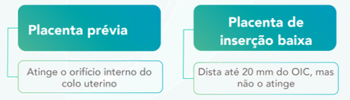

O principal fator de risco para essas condições é a presença de cicatrizes uterinas, especialmente de cesarianas anteriores. Outros fatores de risco incluem:

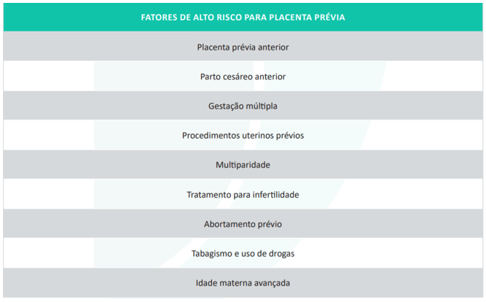

O principal sintoma da placenta prévia é sangramento na segunda metade da gravidez. Esse sangramento costuma ser indolor, sem causa aparente, de cor viva, gradual e intermitente, com aumento progressivo do volume. Frequentemente, pacientes com placenta prévia podem apresentar o bebê em posições anormais, como pélvica ou córmica.

Uma complicação importante da placenta prévia é o acretismo placentário, quando o tecido da placenta invade o útero. Se houver suspeita, recomenda-se ressonância magnética ou ultrassonografia com Doppler para avaliar a placenta e verificar se há separação adequada.

Outros graus de invasão placentária são: placenta increta (invade o miométrio) e placenta percreta (ultrapassa a serosa uterina, podendo invadir a bexiga).

A conduta para pacientes com placenta prévia depende se há sangramento ou não.

• Sem sangramento: Se o diagnóstico for feito por ultrassom sem sangramento, a paciente deve ser acompanhada, descartar acretismo, evitar exames vaginais e programar o parto por cesárea com até 37 semanas.

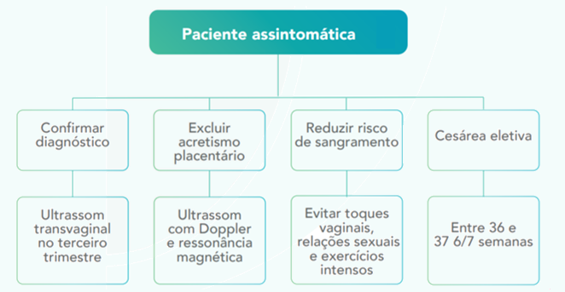

• Com sangramento: Em casos de sangramento, a conduta é estabilizar a paciente. Se a idade gestacional for menor que 34 semanas, deve-se monitorar a mãe e o bebê. Se for acima de 34 semanas ou houver problemas com o bebê, trabalho de parto ou sangramento intenso, a cesárea de emergência é indicada.

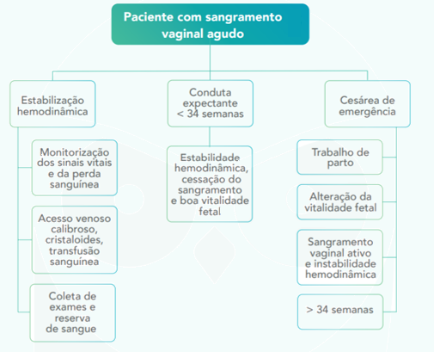

Comentários: Em resumo, temos uma paciente com múltiplos partos cesáreos anteriores, com ultrassom mostrando placenta prévia que cobre completamente o colo do útero. 🧐

##### 4.1.2.1.1. Tratamento (1 questão)

**574. (QR.400206369, 2024, CE - SELEÇÃO UNIFICADA PARA RESIDÊNCIA MÉDICA DO ESTADO DO CEARÁ - SURCE. Dificuldade: FÁCIL).** Paciente gestante, no curso das 33 semanas de idade gestacional, procura serviço de emergência em Maternidade de referência para alto risco por apresentar quadro de sangramento vermelho-vivo moderado transvaginal, de início súbito, associado a tônus uterino normal. A Pressão Arterial (PA) materna encontra-se em 110x70mmHg, o pulso materno de 88 bpm e a Saturação de Oxigênio se mantém em 99%. A Cardiotocografia apresenta resultado tranquilizador. Qual a conduta correta, diante do quadro exposto?

A) Iniciar tocólise com nifedipino para administrar corticoide, neuroproteção e profilaxia para sepse neonatal. Solicitar ultrassom obstétrico.

B) Realizar toque vaginal para determinar dilatação do colo uterino e cálculo de Índice de Bishop e avaliar possibilidade de indução.

C) Providenciar acesso calibroso, avaliar débito urinário, manter estabilidade hemodinâmica e solicitar Ultrassom Transvaginal para confirmação diagnóstica.

D) Indicar resolução da gestação imediata por cesariana.

**------ COMENTÁRIO ------**

**Gabarito: C - Providenciar acesso calibroso, avaliar débito urinário, manter estabilidade hemodinâmica e solicitar Ultrassom Transvaginal para confirmação diagnóstica.**

O examinador quer saber: como agir diante da suspeita de placenta prévia. 🩸

Pontos chave e dados clínicos que levam à suspeita:

• 33 semanas de gravidez

• Sangramento súbito, vermelho vivo, em quantidade moderada

• Tônus uterino normal

• Mãe estável

• Cardiotocografia tranquilizadora

Conduta em pacientes com sintomas:

• Estabilizar a paciente (hemodinamicamente).

• Avaliar a necessidade de cesárea de emergência.

Monitoramento:

• Monitorar continuamente os sinais vitais da mãe e do feto.

• Medir a perda de sangue (pesando compressas ou coletando em recipiente graduado). A avaliação visual pode não mostrar a quantidade real de sangramento.

Gestantes com menos de 34 semanas:

• Se a paciente estiver estável, sem sangramento e o feto bem, pode-se tentar prolongar a gravidez até 34 semanas para reduzir os riscos da prematuridade.

• Administrar corticoide para ajudar no desenvolvimento dos pulmões do bebê.

• Não usar medicamentos para parar as contrações (tocolíticos).

#### 4.1.2.3. Descolamento prematuro de placenta (DPP) (3 questões)

##### 4.1.2.3.1. Tratamento (1 questão)

**575. (QR.400107322, 2020, SP - HOSPITAL MUNICIPAL DE SÃO JOSÉ DOS CAMPOS - HM (HOSPITAL MUNICIPAL DR. JOSÉ DE CARVALHO FLORENCE). Dificuldade: FÁCIL).** Multípara de 36 semanas refere intensa dor abdominal há 30 minutos, com sangramento vaginal vivo que começou há cerca de 15 minutos. Ao exame, a pressão arterial é normal, a frequência cardíaca fetal é de 60bpm, o colo está pérvio para 5cm e a bolsa é íntegra. O útero encontra-se hipertônico. Há sangue na vagina em moderada quantidade, saindo do colo do útero. Um dos diagnósticos e a conduta são, respectivamente.

A) deslocamento prematuro de placenta, cesária.

B) descolamento prematuro de placenta, amniotomia para indução do parto.

C) placenta de inserção abaixa, pegar acesso venoso calibroso e administrar inibina.

D) placenta prévia centro-total, cesária.

**------ COMENTÁRIO ------**

**Gabarito: A - deslocamento prematuro de placenta, cesária.**

GABARITO: ALTERNATIVA A

O objetivo da questão é avaliar se você consegue diagnosticar e saber qual a conduta para o descolamento prematuro da placenta. 🧐

Aproveite esta questão para memorizar os diagnósticos diferenciais de sangramento na segunda metade da gravidez. A tabela abaixo facilita a resposta. Observe os sinais positivos de descolamento prematuro da placenta no enunciado.

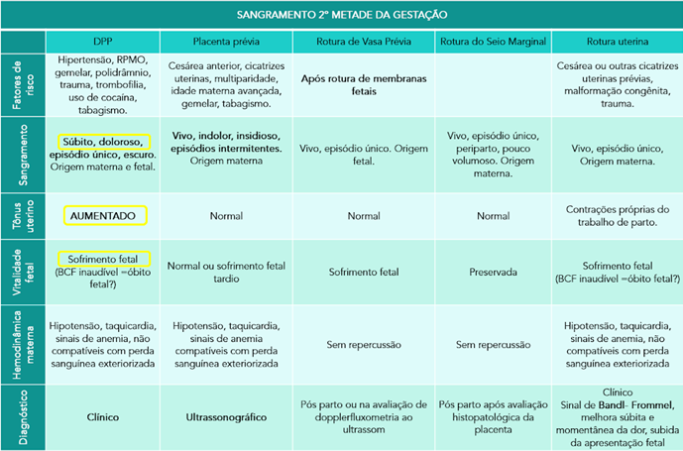

O descolamento prematuro da placenta (DPP) ocorre quando a placenta se separa do útero antes do nascimento do bebê, após a 20ª semana de gestação. 🤰🏻 Sempre considere o DPP em casos de sangramento na segunda metade da gravidez, especialmente se houver: HIPERTONIA e HIPERTENSÃO. A imagem abaixo mostra o DPP, onde o sangramento pode ser menor externamente, pois a maior parte fica no espaço retroplacentário, associado a hemoâmnio e útero tenso no exame físico.

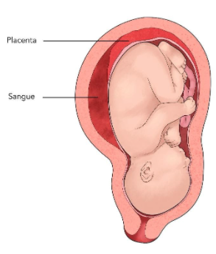

Lembre-se que o DPP é uma emergência obstétrica. A conduta é sempre realizar o parto, mas a via de parto (vaginal ou cesariana) depende das condições do feto e da mãe, conforme o fluxograma abaixo. É crucial garantir acesso venoso para reposição de volume e coletar sangue para tipagem, caso precise de transfusão. 🩸

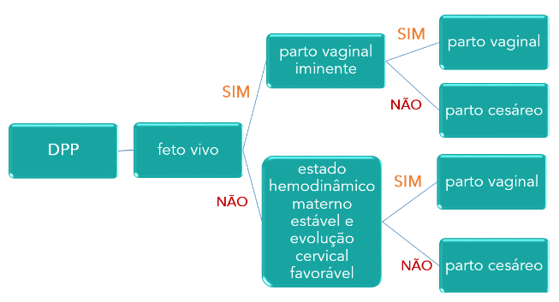

Com esses conceitos em mente, fica fácil escolher a alternativa correta. 👍

##### 4.1.2.3.3. Diagnóstico (1 questão)

**576. (QR.400107322, 2020, SP - HOSPITAL MUNICIPAL DE SÃO JOSÉ DOS CAMPOS - HM (HOSPITAL MUNICIPAL DR. JOSÉ DE CARVALHO FLORENCE). Dificuldade: FÁCIL).** Multípara de 36 semanas refere intensa dor abdominal há 30 minutos, com sangramento vaginal vivo que começou há cerca de 15 minutos. Ao exame, a pressão arterial é normal, a frequência cardíaca fetal é de 60bpm, o colo está pérvio para 5cm e a bolsa é íntegra. O útero encontra-se hipertônico. Há sangue na vagina em moderada quantidade, saindo do colo do útero. Um dos diagnósticos e a conduta são, respectivamente.

A) deslocamento prematuro de placenta, cesária.

B) descolamento prematuro de placenta, amniotomia para indução do parto.

C) placenta de inserção abaixa, pegar acesso venoso calibroso e administrar inibina.

D) placenta prévia centro-total, cesária.

**------ COMENTÁRIO ------**

**Gabarito: A - deslocamento prematuro de placenta, cesária.**

GABARITO: ALTERNATIVA A

O objetivo da questão é avaliar se você consegue diagnosticar e saber qual a conduta para o descolamento prematuro da placenta. 🧐

Aproveite esta questão para memorizar os diagnósticos diferenciais de sangramento na segunda metade da gravidez. A tabela abaixo facilita a resposta. Observe os sinais positivos de descolamento prematuro da placenta no enunciado.



O descolamento prematuro da placenta (DPP) ocorre quando a placenta se separa do útero antes do nascimento do bebê, após a 20ª semana de gestação. 🤰🏻 Sempre considere o DPP em casos de sangramento na segunda metade da gravidez, especialmente se houver: HIPERTONIA e HIPERTENSÃO. A imagem abaixo mostra o DPP, onde o sangramento pode ser menor externamente, pois a maior parte fica no espaço retroplacentário, associado a hemoâmnio e útero tenso no exame físico.



Lembre-se que o DPP é uma emergência obstétrica. A conduta é sempre realizar o parto, mas a via de parto (vaginal ou cesariana) depende das condições do feto e da mãe, conforme o fluxograma abaixo. É crucial garantir acesso venoso para reposição de volume e coletar sangue para tipagem, caso precise de transfusão. 🩸



Com esses conceitos em mente, fica fácil escolher a alternativa correta. 👍

##### 4.1.2.3.4. Quadro clínico (1 questão)

**577. (QR.400107322, 2020, SP - HOSPITAL MUNICIPAL DE SÃO JOSÉ DOS CAMPOS - HM (HOSPITAL MUNICIPAL DR. JOSÉ DE CARVALHO FLORENCE). Dificuldade: FÁCIL).** Multípara de 36 semanas refere intensa dor abdominal há 30 minutos, com sangramento vaginal vivo que começou há cerca de 15 minutos. Ao exame, a pressão arterial é normal, a frequência cardíaca fetal é de 60bpm, o colo está pérvio para 5cm e a bolsa é íntegra. O útero encontra-se hipertônico. Há sangue na vagina em moderada quantidade, saindo do colo do útero. Um dos diagnósticos e a conduta são, respectivamente.

A) deslocamento prematuro de placenta, cesária.

B) descolamento prematuro de placenta, amniotomia para indução do parto.

C) placenta de inserção abaixa, pegar acesso venoso calibroso e administrar inibina.

D) placenta prévia centro-total, cesária.

**------ COMENTÁRIO ------**

**Gabarito: A - deslocamento prematuro de placenta, cesária.**

GABARITO: ALTERNATIVA A

O objetivo da questão é avaliar se você consegue diagnosticar e saber qual a conduta para o descolamento prematuro da placenta. 🧐

Aproveite esta questão para memorizar os diagnósticos diferenciais de sangramento na segunda metade da gravidez. A tabela abaixo facilita a resposta. Observe os sinais positivos de descolamento prematuro da placenta no enunciado.



O descolamento prematuro da placenta (DPP) ocorre quando a placenta se separa do útero antes do nascimento do bebê, após a 20ª semana de gestação. 🤰🏻 Sempre considere o DPP em casos de sangramento na segunda metade da gravidez, especialmente se houver: HIPERTONIA e HIPERTENSÃO. A imagem abaixo mostra o DPP, onde o sangramento pode ser menor externamente, pois a maior parte fica no espaço retroplacentário, associado a hemoâmnio e útero tenso no exame físico.



Lembre-se que o DPP é uma emergência obstétrica. A conduta é sempre realizar o parto, mas a via de parto (vaginal ou cesariana) depende das condições do feto e da mãe, conforme o fluxograma abaixo. É crucial garantir acesso venoso para reposição de volume e coletar sangue para tipagem, caso precise de transfusão. 🩸



Com esses conceitos em mente, fica fácil escolher a alternativa correta. 👍

### 4.1.5. Rotura prematura de membranas ovulares (RPM) (1 questão)

#### 4.1.5.4. Corioamnionite (1 questão)

##### 4.1.5.4.2. Diagnóstico de corioamnionite (1 questão)

**578. (QR.400213107, 2024, DF - SECRETARIA DE SAÚDE DO DISTRITO FEDERAL - SES DF. Dificuldade: FÁCIL).** Uma gestante de 22 anos de idade, G1, IG = 34 semanas e 1 dia, compareceu ao pronto-socorro da maternidade com queixa de perda de líquido via vaginal, que parecia água com odor de água sanitária, há seis horas. Relatou ter achado que era urina, mas que iniciou com calafrios e optou por procurar assistência médica. Negou outros sintomas. Ao exame físico, apresentou FC = 102 bpm, T = 39 ºC, FR = 25 irpm, SpO2 = 99%, PA = 110 mmHg x 75mmHg e BCF = 162 bpm. O exame especular mostrou presença de líquido transparente, com rajas de sangue exteriorizando-se por orifício externo de colo uterino. Ao exame de abdome, demonstrou dor à palpação do útero. Em relação ao caso clínico descrito, qual é a principal hipótese diagnóstica?

A) Sofrimento fetal agudo detectado pelo aumento da frequência cardíaca fetal

B) Descolamento prematuro da placenta

C) Trabalho de parto prematuro

D) Corioamnionite

**------ COMENTÁRIO ------**

**Gabarito: D - Corioamnionite**

O examinador quer saber sobre corioamnionite. 🧐

A corioamnionite é uma inflamação aguda da placenta, córion e âmnio, geralmente causada por bactérias que sobem do trato genital inferior. É importante ficar atento a ela, principalmente em casos de ruptura prematura das membranas.

As bactérias mais comuns envolvidas são:  
* Gardnerella vaginalis  
* Ureaplasma urealyticum  
* Estreptococos do grupo B  
* Bacteroides bivius  
* Escherichia coli  
* Peptococcus  
* Peptostreptococcus

Os principais fatores de risco são:  
* Toques vaginais em excesso  
* Trabalho de parto com mais de 12 horas  
* Ruptura prematura de membranas (RPM) há mais de 24 horas  
* Presença de estreptococos do grupo B  
* Presença de mecônio

O diagnóstico é feito com avaliação clínica e laboratorial da gestante. Os principais sinais são:

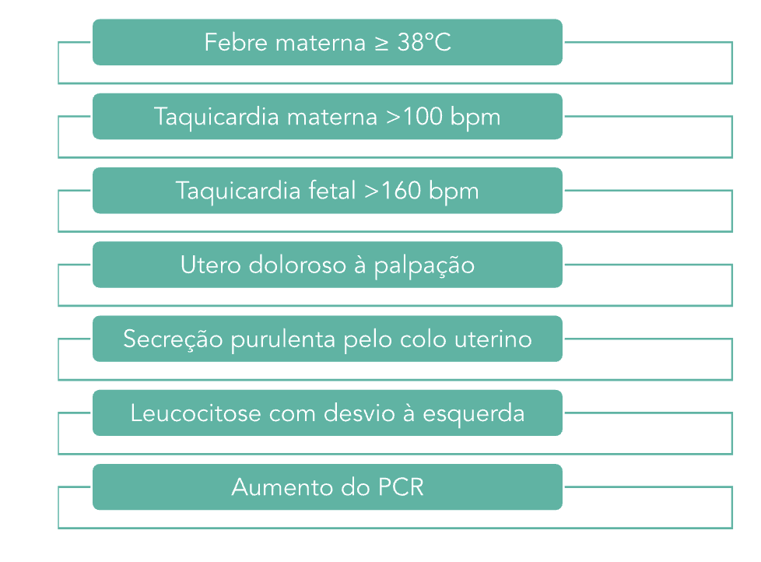

Em casos suspeitos, as duas principais condutas são: antibioticoterapia e resolução da gestação. 👩‍⚕️

A antibioticoterapia deve ser de amplo espectro. Os regimes mais usados são:

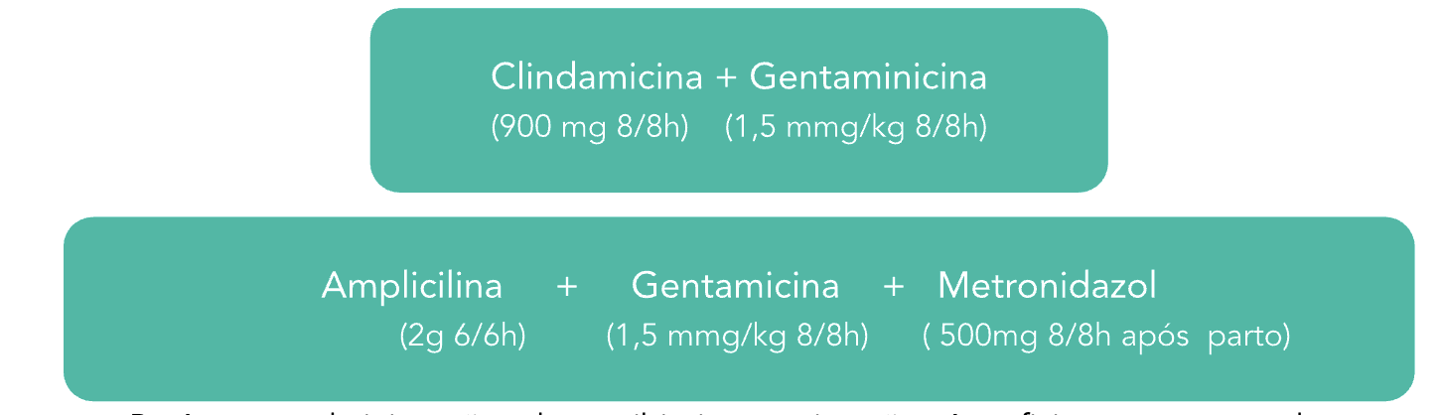

Apenas a antibioticoterapia não resolve a corioamnionite. A resolução da gestação é essencial, por isso a indução do parto é indicada, independente da idade gestacional. A via de parto deve ser discutida com a gestante, mas não há evidências que justifiquem a cesárea.

### 4.1.7. Trabalho de parto prematuro (TPP) (1 questão)

**579. (QR.400211368, 2024, MS - SANTA CASA DE MISERICÓRDIA DE CAMPO GRANDE - SCMCG. Dificuldade: MÉDIO).** A finalidade básica do teste de Clements é:

A) Diagnosticar rotura prematura de membranas.

B) Atestar a maturidade pulmonar fetal.

C) Diagnosticar corioamnionite.

D) Verificar a presença de células orangiófilas no líquido amniótico.

**------ COMENTÁRIO ------**

**Gabarito: B - Atestar a maturidade pulmonar fetal.**

O examinador quer saber sobre o Teste de Clements. 🧐

O Teste de Clements-McCormick é um exame laboratorial que avalia a maturidade dos pulmões do feto. Ele ajuda a verificar se os pulmões do bebê estão prontos para funcionar após o nascimento, principalmente em situações de risco de parto prematuro. 👶

O teste de Clements (teste de shake, teste de espuma ou teste rápido de surfactante) é o mais comum na prática médica para avaliar a maturidade pulmonar. Ele se baseia na capacidade do surfactante de formar bolhas de espuma estáveis quando misturado com etanol. A presença de um anel de bolhas indica que os pulmões estão maduros. 🧪

Em resumo, o Teste de Clements serve para confirmar a maturidade pulmonar fetal, aumentando as chances de o bebê sobreviver e evitar problemas respiratórios graves se nascer antes do tempo. 👍

## 4.2. Doenças associadas à gestação (29 questões)

**580. (QR.400210366, 2024, RS - ASSOCIAÇÃO MÉDICA DO RIO GRANDE DO SUL - AMRIGS. Dificuldade: FÁCIL).** Em relação à diabete melito gestacional, analise as assertivas abaixo: I. A maioria das gestantes são tratadas apenas com a mudança no estilo de vida, dieta e atividade física. II. O controle é realizado com glicemias 2 horas após café, almoço e jantar, com o máximo de 140 mg/dl. III. A interrupção da gestação será realizada a partir da 39ª semana em pacientes sem comorbidades. Quais estão corretas?

A) Apenas II.

B) Apenas I e III.

C) Apenas II e III.

D) I, II e III.

**------ COMENTÁRIO ------**

**Gabarito: B - Apenas I e III.**

O examinador quer saber sobre diabetes na gestação. 🤰

Vamos analisar as afirmativas:

✅ Afirmativa I: Correta. A maioria das gestantes com diabetes gestacional é tratada com mudanças no estilo de vida, dieta e atividade física.

❌ Afirmativa II: Incorreta. O controle glicêmico capilar, medido 2 horas após as refeições (café, almoço e jantar), deve ter um valor máximo de 120 mg/dL. O valor de 140 mg/dL é considerado para avaliação 1 hora após a refeição.

✅ Afirmativa III: Correta. A interrupção da gestação será realizada a partir da 39ª semana em pacientes sem outras condições de saúde.

Observe o esquema abaixo que resume as indicações de resolução da gestação conforme a idade gestacional:



**581. (QR.400119842, 2020, SP - UNIVERSIDADE ESTADUAL PAULISTA - UNESP (FACULDADE DE CIÊNCIAS MÉDICAS E BIOLÓGICAS DE BOTUCATU - FCMBB) (HOSPITAL DAS CLÍNICAS DA FACULDADE DE MEDICINA DE BOTUCATU). Dificuldade: MÉDIO).** Gestante com hipertensão arterial crônica há 10 anos comparece para sua primeira consulta de pré-natal. Além dos exames de rotina, deve-se solicitar:

A) cultura de urina, creatinina sérica e proteinúria de 24 horas.

B) ultrassom renal, creatinina sérica e proteinúria de 24 horas.

C) ácido úrico, relação proteinúria/creatinúria e ultrassom renal.

D) relação proteinúria/creatinúria, ecocardiograma e fundo de olho.

**------ COMENTÁRIO ------**

**Gabarito: D - relação proteinúria/creatinúria, ecocardiograma e fundo de olho.**

O que o examinador quer saber: Hipertensão arterial crônica na gestação. 🤰

Gestantes com hipertensão arterial crônica precisam de acompanhamento no pré-natal de alto risco. Isso ocorre porque elas têm mais chances de desenvolver problemas como:

• Pré-eclâmpsia

• Restrição de crescimento fetal

• Óbito fetal

• Infarto

• Derrame

• Óbito materno

O tratamento visa reduzir esses riscos para a mãe e o bebê. 👶

Na primeira consulta do pré-natal, é crucial avaliar se a hipertensão já causou danos aos órgãos. Para isso, o médico pode solicitar:

• Eletrocardiograma

• Ecocardiograma

• Fundoscopia

• Creatinina

• Proteinúria de 24h

• Ultrassonografia dos rins e vias urinárias

A partir da 20ª semana de gestação, é importante investigar a possibilidade de pré-eclâmpsia sobreposta. Isso envolve:

• Análise da proteinúria

• Exames para verificar se há danos aos órgãos (relacionados à pré-eclâmpsia)

• Avaliação da saúde do feto

O diagnóstico de pré-eclâmpsia sobreposta é feito se houver proteinúria, problemas nos órgãos ou problemas na placenta.



**582. (QR.400036251, 2020, ES - UNIVERSIDADE FEDERAL DO ESPÍRITO SANTO - UFES (HOSPITAL UNIVERSITÁRIO CASSIANO ANTÔNIO DE MORAES - HUCAM). Dificuldade: DIFÍCIL).** Paciente Gesta 3 Para 2 Aborto 0 (2 cesarianas), com idade gestacional de 35 semanas deu entrada na urgência obstétrica com quadro de obnubilação, cefaleia, edema de membros inferiores e pressão arterial em 180 x 120mmHg. O feto apresentava boa movimentação e frequência cardíaca em 140 bpm. Sobre o caso, inferem-se algumas sentenças: I. Apesar de tratar-se de pré-eclampsia grave, a indução do parto não está descartada. II. Ainda que haja alterações laboratoriais como plaquetopenia e elevações de transglutaminase oxaloacética (TGO) e transgutaminase pirúvica (TGP) é mais interessante mantermos a conduta expectante, preservando o prognóstico fetal. III. Sulfato de magnésio é droga de escolha na prevenção da eclampsia. Assinale:

A) Se I e II estiverem corretas.

B) Se I e III estiverem corretas.

C) Se II e III estiverem corretas.

D) Se apenas uma das assertivas estiver correta.

**------ COMENTÁRIO ------**

**Gabarito: D - Se apenas uma das assertivas estiver correta.**

✅ Gabarito: Alternativa D.

O examinador quer saber: Conduta na pré-eclâmpsia grave.

Estudante, a doença hipertensiva específica da gestação é um tema importante em obstetrícia. Preste muita atenção nas condutas em casos de pré-eclâmpsia grave.

Você está diante de um quadro clínico com sinais de iminência de eclâmpsia + crise hipertensiva (PA ≥ 160x110 mmHg). Estes sintomas indicam que a paciente tem PRÉ-ECLÂMPSIA GRAVE. É preciso internar e estabilizar a paciente, além de programar o parto.

Em casos de iminência de eclâmpsia e eclâmpsia, o tratamento recomendado é o sulfato de magnésio. Veja como usá-lo nos esquemas de Zuspan e Pritchard:



A hidralazina é indicada em emergências hipertensivas, com PA ≥ 160x110 mmHg. Veja como usá-la e outras opções de tratamento:



Vamos analisar as alternativas:

• Incorreta a afirmativa I. Apesar de ser pré-eclâmpsia grave, a indução do parto não deve ser feita com misoprostol se a paciente já teve duas cesarianas.

• Incorreta a afirmativa II. Mesmo com alterações nos exames (plaquetas baixas e enzimas do fígado elevadas), estamos diante da síndrome HELLP, que exige estabilização e resolução da gestação.

• Correta a afirmativa III. Sulfato de magnésio é o medicamento de escolha para prevenir a eclâmpsia. Ele também é usado para neuroproteção em partos vaginais de gestações com menos de 32 semanas. 🤰

**583. (QR.400036362, 2020, ES - UNIVERSIDADE FEDERAL DO ESPÍRITO SANTO - UFES (HOSPITAL UNIVERSITÁRIO CASSIANO ANTÔNIO DE MORAES - HUCAM). Dificuldade: DIFÍCIL).** As Infecções Sexualmente Transmissíveis (IST) podem causar complicações obstétricas e neonatais acarretando aumento da morbimortalidade materno-infantil. Em relação às IST na gestação avalie as afirmações abaixo: I - Em gestantes HIV positivo a terapia antirretroviral iniciada durante o trabalho de parto deve ser mantida após o parto (puerpério), independentemente da contagem de linfócitos T CD4+ e dos sinais e sintomas clínicos da mulher. II - As gestantes com testes rápidos positivos para sífilis deverão ser consideradas como portadoras de sífilis até prova em contrário. Na ausência de tratamento adequado recente e documentado, deverão ser tratadas no momento da consulta. III - A infecção por Chlamydia trachomatis na gravidez está associada a complicações como parto prematuro e endometrite pós parto. O seu diagnóstico é feito pela cultura em meio de Thayer Martin visto que grande número de pacientes são assintomáticas. É correto o que se afirma em:

A) I, apenas.

B) II, apenas.

C) I e II, apenas.

D) II e III, apenas.

**------ COMENTÁRIO ------**

**Gabarito: B - II, apenas.**

✅ Alternativa correta: B.

O que a questão busca: conduta em relação a ISTs na gestação.

Analisando as afirmativas:

• Afirmativa I: Incorreta. ❌ Em gestantes com HIV positivo, a necessidade de usar zidovudina durante o trabalho de parto depende da carga viral com 34 semanas. A zidovudina é indicada apenas para pacientes com carga viral acima de 1.000 cópias/mL. Veja as indicações no esquema abaixo.  
  
A terapia antirretroviral (TARV) deve ser mantida após o parto, reforçando seus benefícios.

• Afirmativa II: Correta. ✅ Gestantes com teste rápido positivo para sífilis devem ser tratadas como portadoras da doença até prova em contrário. Se não houver tratamento adequado recente e documentado, o tratamento deve ser iniciado imediatamente na consulta. Essa conduta é crucial devido ao risco de transmissão vertical. NÃO se deve esperar o teste confirmatório para iniciar o tratamento.

• Afirmativa III: Incorreta. ❌ A infecção por Chlamydia trachomatis na gravidez aumenta o risco de doença inflamatória pélvica, gravidez ectópica, infertilidade, dor pélvica crônica e parto prematuro. Os sintomas maternos são geralmente inespecíficos (dor abdominal, dificuldade para urinar, dor durante a relação sexual e corrimento mucopurulento), e 80% dos casos são assintomáticos. O diagnóstico é feito por meio de exames como Elisa e imunofluorescência direta.

### 4.2.1. Doenças infecciosas na gestação – HIV, sífilis, hepatites, herpes (6 questões)

**584. (QR.400036362, 2020, ES - UNIVERSIDADE FEDERAL DO ESPÍRITO SANTO - UFES (HOSPITAL UNIVERSITÁRIO CASSIANO ANTÔNIO DE MORAES - HUCAM). Dificuldade: DIFÍCIL).** As Infecções Sexualmente Transmissíveis (IST) podem causar complicações obstétricas e neonatais acarretando aumento da morbimortalidade materno-infantil. Em relação às IST na gestação avalie as afirmações abaixo: I - Em gestantes HIV positivo a terapia antirretroviral iniciada durante o trabalho de parto deve ser mantida após o parto (puerpério), independentemente da contagem de linfócitos T CD4+ e dos sinais e sintomas clínicos da mulher. II - As gestantes com testes rápidos positivos para sífilis deverão ser consideradas como portadoras de sífilis até prova em contrário. Na ausência de tratamento adequado recente e documentado, deverão ser tratadas no momento da consulta. III - A infecção por Chlamydia trachomatis na gravidez está associada a complicações como parto prematuro e endometrite pós parto. O seu diagnóstico é feito pela cultura em meio de Thayer Martin visto que grande número de pacientes são assintomáticas. É correto o que se afirma em:

A) I, apenas.

B) II, apenas.

C) I e II, apenas.

D) II e III, apenas.

**------ COMENTÁRIO ------**

**Gabarito: B - II, apenas.**

✅ Alternativa correta: B.

O que a questão busca: conduta em relação a ISTs na gestação.

Analisando as afirmativas:

• Afirmativa I: Incorreta. ❌ Em gestantes com HIV positivo, a necessidade de usar zidovudina durante o trabalho de parto depende da carga viral com 34 semanas. A zidovudina é indicada apenas para pacientes com carga viral acima de 1.000 cópias/mL. Veja as indicações no esquema abaixo.  
  
A terapia antirretroviral (TARV) deve ser mantida após o parto, reforçando seus benefícios.

• Afirmativa II: Correta. ✅ Gestantes com teste rápido positivo para sífilis devem ser tratadas como portadoras da doença até prova em contrário. Se não houver tratamento adequado recente e documentado, o tratamento deve ser iniciado imediatamente na consulta. Essa conduta é crucial devido ao risco de transmissão vertical. NÃO se deve esperar o teste confirmatório para iniciar o tratamento.

• Afirmativa III: Incorreta. ❌ A infecção por Chlamydia trachomatis na gravidez aumenta o risco de doença inflamatória pélvica, gravidez ectópica, infertilidade, dor pélvica crônica e parto prematuro. Os sintomas maternos são geralmente inespecíficos (dor abdominal, dificuldade para urinar, dor durante a relação sexual e corrimento mucopurulento), e 80% dos casos são assintomáticos. O diagnóstico é feito por meio de exames como Elisa e imunofluorescência direta.

#### 4.2.1.1. HIV na gestação (2 questões)

**585. (QR.400036362, 2020, ES - UNIVERSIDADE FEDERAL DO ESPÍRITO SANTO - UFES (HOSPITAL UNIVERSITÁRIO CASSIANO ANTÔNIO DE MORAES - HUCAM). Dificuldade: DIFÍCIL).** As Infecções Sexualmente Transmissíveis (IST) podem causar complicações obstétricas e neonatais acarretando aumento da morbimortalidade materno-infantil. Em relação às IST na gestação avalie as afirmações abaixo: I - Em gestantes HIV positivo a terapia antirretroviral iniciada durante o trabalho de parto deve ser mantida após o parto (puerpério), independentemente da contagem de linfócitos T CD4+ e dos sinais e sintomas clínicos da mulher. II - As gestantes com testes rápidos positivos para sífilis deverão ser consideradas como portadoras de sífilis até prova em contrário. Na ausência de tratamento adequado recente e documentado, deverão ser tratadas no momento da consulta. III - A infecção por Chlamydia trachomatis na gravidez está associada a complicações como parto prematuro e endometrite pós parto. O seu diagnóstico é feito pela cultura em meio de Thayer Martin visto que grande número de pacientes são assintomáticas. É correto o que se afirma em:

A) I, apenas.

B) II, apenas.

C) I e II, apenas.

D) II e III, apenas.

**------ COMENTÁRIO ------**

**Gabarito: B - II, apenas.**

✅ Alternativa correta: B.

O que a questão busca: conduta em relação a ISTs na gestação.

Analisando as afirmativas:

• Afirmativa I: Incorreta. ❌ Em gestantes com HIV positivo, a necessidade de usar zidovudina durante o trabalho de parto depende da carga viral com 34 semanas. A zidovudina é indicada apenas para pacientes com carga viral acima de 1.000 cópias/mL. Veja as indicações no esquema abaixo.  
  
A terapia antirretroviral (TARV) deve ser mantida após o parto, reforçando seus benefícios.

• Afirmativa II: Correta. ✅ Gestantes com teste rápido positivo para sífilis devem ser tratadas como portadoras da doença até prova em contrário. Se não houver tratamento adequado recente e documentado, o tratamento deve ser iniciado imediatamente na consulta. Essa conduta é crucial devido ao risco de transmissão vertical. NÃO se deve esperar o teste confirmatório para iniciar o tratamento.

• Afirmativa III: Incorreta. ❌ A infecção por Chlamydia trachomatis na gravidez aumenta o risco de doença inflamatória pélvica, gravidez ectópica, infertilidade, dor pélvica crônica e parto prematuro. Os sintomas maternos são geralmente inespecíficos (dor abdominal, dificuldade para urinar, dor durante a relação sexual e corrimento mucopurulento), e 80% dos casos são assintomáticos. O diagnóstico é feito por meio de exames como Elisa e imunofluorescência direta.

##### 4.2.1.1.1. Parto (1 questão)

**586. (QR.400141159, 2021, SP - UNIVERSIDADE ESTADUAL DE CAMPINAS - UNICAMP (FACULDADE DE CIÊNCIAS MÉDICAS DA UNICAMP - FCM) (HOSPITAL DE CLÍNICAS DA UNICAMP). Dificuldade: FÁCIL).** Mulher, 22a, G1P0A0, idade gestacional de 38 semanas, procura o pronto atendimento obstétrico com queixa de perda de líquido há uma hora. Realizou duas consultas de pré-natal, com abandono após as 20 semanas. Sorologias realizadas com 15 semanas de gestação: HIV, hepatite C e sífilis negativas; hepatite B: AgHBs não reagente, anti-HBs reagente, anti-HBc reagente. Exame especular: saída de líquido claro com grumos de colo impérvio; dinâmica uterina ausente. Vitalidade fetal adequada. Na internação apresenta teste rápido positivo para HIV. A CONDUTA É:

A) Indicar cesárea após 18 horas de AZT intravenoso.

B) Indicar cesárea após 3 horas de AZT intravenoso.

C) Realizar cesárea imediatamente, com técnica hemostática.

D) Indicar indução de parto, após o início do AZT intravenoso.

**------ COMENTÁRIO ------**

**Gabarito: B - Indicar cesárea após 3 horas de AZT intravenoso.**

GABARITO: ALTERNATIVA B

Se uma mãe com HIV não tomar medidas para prevenir a transmissão, o risco de passar o vírus para o bebê pode variar de 15% a 45%. 🤰 Um fator crucial é a alta carga viral perto do parto. Por isso, todas as mães com HIV devem fazer esse exame no terceiro trimestre da gravidez.

Mais de 90% das crianças com HIV são infectadas durante a gravidez (sangramentos no útero, especialmente no terceiro trimestre), no parto ou após o nascimento pela amamentação. 🤱 Se todas as medidas preventivas forem tomadas e a mãe seguir o tratamento antirretroviral (TARV), o risco de transmissão cai para menos de 1%.

O tratamento da gestante para evitar a transmissão vertical depende da carga viral (CV) na 34ª semana de gestação (terceiro trimestre). Veja a tabela abaixo:



#### 4.2.1.2. Sifilis na gestação (3 questões)

##### 4.2.1.2.1. Diagnóstico (2 questões)

###### 4.2.1.2.1.1. Diagnóstico da sífilis (1 questão)

**587. (QR.400030301, 2020, GO - SECRETARIA DE ESTADO DA SAÚDE DE GOIÁS - SES GO. Dificuldade: MÉDIO).** Uma gestante no primeiro trimestre, no teste da mamãe, apresenta FTA-abs positivo e VDRL negativo. Dessa forma, a conduta deverá ser:

A) realizar um segundo teste não treponêmico por outra metodologia e, se negativo,repetir a sorologia com três semanas.

B) realizar, na sequência, um segundo teste não treponêmico por outra metodologia; senegativo, considerar como um caso de sífilis tratada. Encerrar o caso.

C) realizar um segundo teste treponêmico por outra metodologia; se negativo, trata-sede caso de sífilis tratada. Encerrar o caso.

D) realizar, na sequência, um segundo teste treponêmico por outra metodologia e, se positivo, considerar como um caso de sífilis recente. Tratar a paciente.

**------ COMENTÁRIO ------**

**Gabarito: D - realizar, na sequência, um segundo teste treponêmico por outra metodologia e, se positivo, considerar como um caso de sífilis recente. Tratar a paciente.**

GABARITO: ALTERNATIVA D

Vamos entender melhor:

• 🧪 TPHA ou FTA-ABS: São testes que detectam a sífilis e costumam dar positivo antes dos outros. Uma vez positivos, podem permanecer assim para sempre.

• 🩸 VDRL ou RPR: São testes que também detectam a sífilis, mas demoram mais para dar positivo após a infecção. Eles são úteis para acompanhar o tratamento, pois seus resultados diminuem após o tratamento.

No caso da questão, temos uma gestante com:

• ✅ FTA-ABS positivo

• ❌ VDRL negativo

Isso pode indicar:

• Sífilis recente (precoce).

• Sífilis tratada no passado (o VDRL pode ter negativado).

Como a questão não menciona histórico de sífilis, a possibilidade mais provável é a primo-infecção.

###### 4.2.1.2.1.2. Testes imunológicos (1 questão)

**588. (QR.400030301, 2020, GO - SECRETARIA DE ESTADO DA SAÚDE DE GOIÁS - SES GO. Dificuldade: MÉDIO).** Uma gestante no primeiro trimestre, no teste da mamãe, apresenta FTA-abs positivo e VDRL negativo. Dessa forma, a conduta deverá ser:

A) realizar um segundo teste não treponêmico por outra metodologia e, se negativo,repetir a sorologia com três semanas.

B) realizar, na sequência, um segundo teste não treponêmico por outra metodologia; senegativo, considerar como um caso de sífilis tratada. Encerrar o caso.

C) realizar um segundo teste treponêmico por outra metodologia; se negativo, trata-sede caso de sífilis tratada. Encerrar o caso.

D) realizar, na sequência, um segundo teste treponêmico por outra metodologia e, se positivo, considerar como um caso de sífilis recente. Tratar a paciente.

**------ COMENTÁRIO ------**

**Gabarito: D - realizar, na sequência, um segundo teste treponêmico por outra metodologia e, se positivo, considerar como um caso de sífilis recente. Tratar a paciente.**

GABARITO: ALTERNATIVA D

Vamos entender melhor:

• 🧪 TPHA ou FTA-ABS: São testes que detectam a sífilis e costumam dar positivo antes dos outros. Uma vez positivos, podem permanecer assim para sempre.

• 🩸 VDRL ou RPR: São testes que também detectam a sífilis, mas demoram mais para dar positivo após a infecção. Eles são úteis para acompanhar o tratamento, pois seus resultados diminuem após o tratamento.

No caso da questão, temos uma gestante com:

• ✅ FTA-ABS positivo

• ❌ VDRL negativo

Isso pode indicar:

• Sífilis recente (precoce).

• Sífilis tratada no passado (o VDRL pode ter negativado).

Como a questão não menciona histórico de sífilis, a possibilidade mais provável é a primo-infecção.

##### 4.2.1.2.2. Tratamento (1 questão)

###### 4.2.1.2.2.2. Monitorização pós tratamento (1 questão)

**589. (QR.400212333, 2024, GO - SECRETARIA DE ESTADO DA SAÚDE DE GOIÁS - SES GO. Dificuldade: MÉDIO).** Leia o caso clínico a seguir. Paciente, sexo feminino, gestante de 16 semanas e teve VDRL positivo, com titulação de 1/4. Relata ter realizado pré-natal adequadamente e ter tratado sífilis corretamente há 2 anos, na primeira gestação. Trouxe o cartão da mamãe anterior com registro do tratamento realizado. No exame físico não foram encontrados sinais da doença. Qual é a melhor abordagem da paciente nesta consulta?

A) Repetir o VDRL a cada 3 meses para observar aumento de titulação, que indicará o retratamento.

B) Solicitar o VDRL mensalmente para observar aumento de titulação, que indicará o retratamento.

C) Retratar imediatamente com 3 doses de 2,4 milhões de Penicilina G Benzatina por ser gestante.

D) Prescrever imediatamente 1 dose de 2,4 milhões de Penicilina G Benzatina por ser gestante.

**------ COMENTÁRIO ------**

**Gabarito: C - Retratar imediatamente com 3 doses de 2,4 milhões de Penicilina G Benzatina por ser gestante.**

O que o examinador quer saber: Sífilis na gestação. 🤰

O diagnóstico da sífilis envolve analisar dados clínicos, exames laboratoriais e histórico do paciente. Como muitos casos são assintomáticos, os exames são cruciais. 🔬

Para diagnosticar a sífilis, são usados dois tipos de testes:

• Treponêmico: Geralmente o primeiro a dar positivo.

• Não treponêmico:

O diagnóstico é confirmado quando ambos os testes são positivos, e não há evidência de cicatriz sorológica (tratamento anterior com queda da titulação). Qualquer resultado positivo no teste não treponêmico indica sífilis. ✅

Na gestação, os exames para sífilis são obrigatórios:

• Na primeira consulta do pré-natal (idealmente no 1º trimestre).

• No início do 3º trimestre (28ª semana).

• No parto ou aborto.

• Após exposição de risco/violência sexual.

Mesmo com a necessidade de ambos os testes para confirmação, o tratamento na gestação deve ser iniciado imediatamente após um único teste positivo (treponêmico ou não treponêmico). Atrasar o tratamento aumenta o risco para o bebê. 👶

Apesar do tratamento imediato, é importante realizar um segundo teste, monitorar laboratorialmente e tratar os parceiros sexuais. 👨‍⚕️👩‍⚕️

O tratamento seguro e eficaz para sífilis na gestação é a benzilpenicilina benzatina intramuscular, pois atravessa a placenta e previne a sífilis congênita. Não há evidência de resistência à penicilina pelo Treponema Pallidum. 💉

Recomenda-se o tratamento imediato com Benzilpenicilina benzatina após um teste positivo para sífilis. Pacientes sintomáticas com suspeita de sífilis, sem possibilidade de testes, devem ser tratadas imediatamente, assim como seus parceiros.

A dosagem da benzilpenicilina benzatina depende do estágio da doença:

• Sífilis recente: Dose única de 2,4 milhões UI, intramuscular.

• Sífilis tardia: Três doses de 2,4 milhões UI, intramuscular, uma vez por semana, por 3 semanas (total de 7,2 milhões UI).

Lembre-se: a sífilis é uma IST. O parceiro deve ser tratado simultaneamente. Se o diagnóstico for feito no parto, a puérpera e o parceiro devem ser tratados o mais rápido possível. 🤝

Os parceiros sexuais dos últimos 90 dias de gestantes com sífilis devem ser testados e tratados com pelo menos uma dose de penicilina benzatina IM de 2,4 milhões UI, mesmo que os testes sejam negativos. Se o teste for positivo, o tratamento deve seguir o estágio clínico da infecção.

A cicatriz sorológica é considerada apenas se houver tratamento anterior documentado com queda da titulação e ausência de nova exposição.

### 4.2.2. Diabetes na gestação (DMG) (8 questões)

**590. (QR.400210366, 2024, RS - ASSOCIAÇÃO MÉDICA DO RIO GRANDE DO SUL - AMRIGS. Dificuldade: FÁCIL).** Em relação à diabete melito gestacional, analise as assertivas abaixo: I. A maioria das gestantes são tratadas apenas com a mudança no estilo de vida, dieta e atividade física. II. O controle é realizado com glicemias 2 horas após café, almoço e jantar, com o máximo de 140 mg/dl. III. A interrupção da gestação será realizada a partir da 39ª semana em pacientes sem comorbidades. Quais estão corretas?

A) Apenas II.

B) Apenas I e III.

C) Apenas II e III.

D) I, II e III.

**------ COMENTÁRIO ------**

**Gabarito: B - Apenas I e III.**

O examinador quer saber sobre diabetes na gestação. 🤰

Vamos analisar as afirmativas:

✅ Afirmativa I: Correta. A maioria das gestantes com diabetes gestacional é tratada com mudanças no estilo de vida, dieta e atividade física.

❌ Afirmativa II: Incorreta. O controle glicêmico capilar, medido 2 horas após as refeições (café, almoço e jantar), deve ter um valor máximo de 120 mg/dL. O valor de 140 mg/dL é considerado para avaliação 1 hora após a refeição.

✅ Afirmativa III: Correta. A interrupção da gestação será realizada a partir da 39ª semana em pacientes sem outras condições de saúde.

Observe o esquema abaixo que resume as indicações de resolução da gestação conforme a idade gestacional:



#### 4.2.2.1. Definição (2 questões)

**591. (QR.400210366, 2024, RS - ASSOCIAÇÃO MÉDICA DO RIO GRANDE DO SUL - AMRIGS. Dificuldade: FÁCIL).** Em relação à diabete melito gestacional, analise as assertivas abaixo: I. A maioria das gestantes são tratadas apenas com a mudança no estilo de vida, dieta e atividade física. II. O controle é realizado com glicemias 2 horas após café, almoço e jantar, com o máximo de 140 mg/dl. III. A interrupção da gestação será realizada a partir da 39ª semana em pacientes sem comorbidades. Quais estão corretas?

A) Apenas II.

B) Apenas I e III.

C) Apenas II e III.

D) I, II e III.

**------ COMENTÁRIO ------**

**Gabarito: B - Apenas I e III.**

O examinador quer saber sobre diabetes na gestação. 🤰

Vamos analisar as afirmativas:

✅ Afirmativa I: Correta. A maioria das gestantes com diabetes gestacional é tratada com mudanças no estilo de vida, dieta e atividade física.

❌ Afirmativa II: Incorreta. O controle glicêmico capilar, medido 2 horas após as refeições (café, almoço e jantar), deve ter um valor máximo de 120 mg/dL. O valor de 140 mg/dL é considerado para avaliação 1 hora após a refeição.

✅ Afirmativa III: Correta. A interrupção da gestação será realizada a partir da 39ª semana em pacientes sem outras condições de saúde.

Observe o esquema abaixo que resume as indicações de resolução da gestação conforme a idade gestacional:



**592. (QR.400208323, 2024, RS - UNIVERSIDADE FEDERAL DO RIO GRANDE DO SUL - UFRGS (HOSPITAL DE CLÍNICAS DE PORTO ALEGRE - HCPA). Dificuldade: MÉDIO).** Tercigesta de 39 anos, com 16 semanas de gestação, apresentou, na consulta pré-natal, resultado de exame de glicemia em jejum de 133 mg/dl e de dosagem da HbA1c de 6,3%. Referiu que, nas gestações anteriores há mais de 10 anos, não houve qualquer intercorrência. Qual o diagnóstico mais provável?

A) Diabetes gestacional

B) Diabetes diagnosticado na gestação

C) Diabetes pré-gestacional

D) Pré-diabetes

**------ COMENTÁRIO ------**

**Gabarito: B - Diabetes diagnosticado na gestação**

O examinador quer saber sobre o diagnóstico de diabetes na gestação. 🤰

Quando possível, faça uma glicemia de jejum (GJ) até a 20ª semana de gravidez. Veja os resultados:

• GJ ≥ 126 mg/dL: Diabetes prévio já diagnosticado.

• GJ 92 – 125 mg/dL: Diabetes Mellitus Gestacional (DMG).

• GJ < 92 mg/dL: Faça o Teste Oral de Tolerância à Glicose (TOTG) com 75g de glicose entre a 24ª e 28ª semana.

Se o pré-natal começar mais tarde, veja a semana da gravidez para decidir:

• Entre 20ª e 28ª semana: Faça o TOTG entre a 24ª e 28ª semana.

• Após a 28ª semana: Faça o TOTG o mais rápido possível.

Com o TOTG, as pacientes são classificadas em:

• Diabetes prévio:  
  
Jejum ≥ 126 mg/dL ou  
Glicemia da 2ª hora ≥ 200 mg/dL.

• DMG:  
  
Jejum 92 – 125 mg/dL ou  
Glicemia da 1ª hora ≥ 180 mg/dL ou  
Glicemia da 2ª hora 153 – 199 mg/dL.

• TOTG normal: Níveis de glicose abaixo dos limites para DMG.



#### 4.2.2.2. Diagnóstico (3 questões)

**593. (QR.400210366, 2024, RS - ASSOCIAÇÃO MÉDICA DO RIO GRANDE DO SUL - AMRIGS. Dificuldade: FÁCIL).** Em relação à diabete melito gestacional, analise as assertivas abaixo: I. A maioria das gestantes são tratadas apenas com a mudança no estilo de vida, dieta e atividade física. II. O controle é realizado com glicemias 2 horas após café, almoço e jantar, com o máximo de 140 mg/dl. III. A interrupção da gestação será realizada a partir da 39ª semana em pacientes sem comorbidades. Quais estão corretas?

A) Apenas II.

B) Apenas I e III.

C) Apenas II e III.

D) I, II e III.

**------ COMENTÁRIO ------**

**Gabarito: B - Apenas I e III.**

O examinador quer saber sobre diabetes na gestação. 🤰

Vamos analisar as afirmativas:

✅ Afirmativa I: Correta. A maioria das gestantes com diabetes gestacional é tratada com mudanças no estilo de vida, dieta e atividade física.

❌ Afirmativa II: Incorreta. O controle glicêmico capilar, medido 2 horas após as refeições (café, almoço e jantar), deve ter um valor máximo de 120 mg/dL. O valor de 140 mg/dL é considerado para avaliação 1 hora após a refeição.

✅ Afirmativa III: Correta. A interrupção da gestação será realizada a partir da 39ª semana em pacientes sem outras condições de saúde.

Observe o esquema abaixo que resume as indicações de resolução da gestação conforme a idade gestacional:



**594. (QR.400208323, 2024, RS - UNIVERSIDADE FEDERAL DO RIO GRANDE DO SUL - UFRGS (HOSPITAL DE CLÍNICAS DE PORTO ALEGRE - HCPA). Dificuldade: MÉDIO).** Tercigesta de 39 anos, com 16 semanas de gestação, apresentou, na consulta pré-natal, resultado de exame de glicemia em jejum de 133 mg/dl e de dosagem da HbA1c de 6,3%. Referiu que, nas gestações anteriores há mais de 10 anos, não houve qualquer intercorrência. Qual o diagnóstico mais provável?

A) Diabetes gestacional

B) Diabetes diagnosticado na gestação

C) Diabetes pré-gestacional

D) Pré-diabetes

**------ COMENTÁRIO ------**

**Gabarito: B - Diabetes diagnosticado na gestação**

O examinador quer saber sobre o diagnóstico de diabetes na gestação. 🤰

Quando possível, faça uma glicemia de jejum (GJ) até a 20ª semana de gravidez. Veja os resultados:

• GJ ≥ 126 mg/dL: Diabetes prévio já diagnosticado.

• GJ 92 – 125 mg/dL: Diabetes Mellitus Gestacional (DMG).

• GJ < 92 mg/dL: Faça o Teste Oral de Tolerância à Glicose (TOTG) com 75g de glicose entre a 24ª e 28ª semana.

Se o pré-natal começar mais tarde, veja a semana da gravidez para decidir:

• Entre 20ª e 28ª semana: Faça o TOTG entre a 24ª e 28ª semana.

• Após a 28ª semana: Faça o TOTG o mais rápido possível.

Com o TOTG, as pacientes são classificadas em:

• Diabetes prévio:  
  
Jejum ≥ 126 mg/dL ou  
Glicemia da 2ª hora ≥ 200 mg/dL.

• DMG:  
  
Jejum 92 – 125 mg/dL ou  
Glicemia da 1ª hora ≥ 180 mg/dL ou  
Glicemia da 2ª hora 153 – 199 mg/dL.

• TOTG normal: Níveis de glicose abaixo dos limites para DMG.



**595. (QR.400146564, 2020, REVALIDA NACIONAL - INSTITUTO NACIONAL DE ESTUDOS E PESQUISAS EDUCACIONAIS ANÍSIO TEIXEIRA (INEP). Dificuldade: FÁCIL).** Uma gestante, no curso da 12.ª semana de gestação, vai ao ambulatório de obstetrícia referenciado de sua Unidade Básica de Saúde com o seguinte encaminhamento: ""Encaminho primigesta com 23 anos de idade por ter apresentado, em seus exames de rotina do pré-natal, uma glicemia de jejum de 140 mg/dL"". No momento, a paciente encontrava-se assintomática e já trazia um segundo resultado de glicemia de jejum que demonstrava um valor de 148 mg/dL. O obstetra do ambulatório, segundo as recomendações mais atualizadas da OMS e da Sociedade Brasileira de Diabetes, deve

A) solicitar teste de sobrecarga oral com 75 gramas de glicose anidra ainda com 12 semanas de gestação.

B) solicitar teste de sobrecarga oral com 75 gramas de glicose anidra entre 24 e 28 semanas de gestação.

C) diagnosticar a paciente com diabete melito prévio à gestação e iniciar tratamento adequado.

D) diagnosticar a paciente com diabete melito gestacional e iniciar tratamento adequado.

**------ COMENTÁRIO ------**

**Gabarito: C - diagnosticar a paciente com diabete melito prévio à gestação e iniciar tratamento adequado.**

O que o examinador quer saber: Se você sabe diagnosticar diabetes pré-gestacional usando a glicemia de jejum. 🤔

Para responder corretamente, é crucial que você entenda os critérios diagnósticos de diabetes na gravidez. 🤰 Se precisar, revise esses critérios. Os valores estão no fluxograma abaixo. Vale lembrar que, mesmo que o enunciado mencione dois valores alterados de glicemia de jejum, apenas um valor alterado já é suficiente para o diagnóstico. 💡

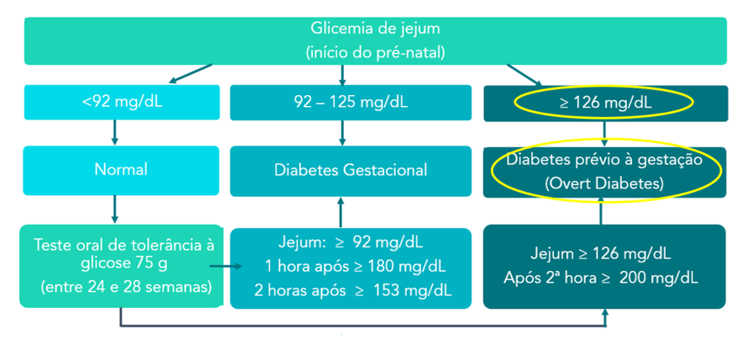

#### 4.2.2.3. Conduta (2 questões)

**596. (QR.400210366, 2024, RS - ASSOCIAÇÃO MÉDICA DO RIO GRANDE DO SUL - AMRIGS. Dificuldade: FÁCIL).** Em relação à diabete melito gestacional, analise as assertivas abaixo: I. A maioria das gestantes são tratadas apenas com a mudança no estilo de vida, dieta e atividade física. II. O controle é realizado com glicemias 2 horas após café, almoço e jantar, com o máximo de 140 mg/dl. III. A interrupção da gestação será realizada a partir da 39ª semana em pacientes sem comorbidades. Quais estão corretas?

A) Apenas II.

B) Apenas I e III.

C) Apenas II e III.

D) I, II e III.

**------ COMENTÁRIO ------**

**Gabarito: B - Apenas I e III.**

O examinador quer saber sobre diabetes na gestação. 🤰

Vamos analisar as afirmativas:

✅ Afirmativa I: Correta. A maioria das gestantes com diabetes gestacional é tratada com mudanças no estilo de vida, dieta e atividade física.

❌ Afirmativa II: Incorreta. O controle glicêmico capilar, medido 2 horas após as refeições (café, almoço e jantar), deve ter um valor máximo de 120 mg/dL. O valor de 140 mg/dL é considerado para avaliação 1 hora após a refeição.

✅ Afirmativa III: Correta. A interrupção da gestação será realizada a partir da 39ª semana em pacientes sem outras condições de saúde.

Observe o esquema abaixo que resume as indicações de resolução da gestação conforme a idade gestacional:



**597. (QR.400146564, 2020, REVALIDA NACIONAL - INSTITUTO NACIONAL DE ESTUDOS E PESQUISAS EDUCACIONAIS ANÍSIO TEIXEIRA (INEP). Dificuldade: FÁCIL).** Uma gestante, no curso da 12.ª semana de gestação, vai ao ambulatório de obstetrícia referenciado de sua Unidade Básica de Saúde com o seguinte encaminhamento: ""Encaminho primigesta com 23 anos de idade por ter apresentado, em seus exames de rotina do pré-natal, uma glicemia de jejum de 140 mg/dL"". No momento, a paciente encontrava-se assintomática e já trazia um segundo resultado de glicemia de jejum que demonstrava um valor de 148 mg/dL. O obstetra do ambulatório, segundo as recomendações mais atualizadas da OMS e da Sociedade Brasileira de Diabetes, deve

A) solicitar teste de sobrecarga oral com 75 gramas de glicose anidra ainda com 12 semanas de gestação.

B) solicitar teste de sobrecarga oral com 75 gramas de glicose anidra entre 24 e 28 semanas de gestação.

C) diagnosticar a paciente com diabete melito prévio à gestação e iniciar tratamento adequado.

D) diagnosticar a paciente com diabete melito gestacional e iniciar tratamento adequado.

**------ COMENTÁRIO ------**

**Gabarito: C - diagnosticar a paciente com diabete melito prévio à gestação e iniciar tratamento adequado.**

O que o examinador quer saber: Se você sabe diagnosticar diabetes pré-gestacional usando a glicemia de jejum. 🤔

Para responder corretamente, é crucial que você entenda os critérios diagnósticos de diabetes na gravidez. 🤰 Se precisar, revise esses critérios. Os valores estão no fluxograma abaixo. Vale lembrar que, mesmo que o enunciado mencione dois valores alterados de glicemia de jejum, apenas um valor alterado já é suficiente para o diagnóstico. 💡



### 4.2.3. Distúrbios hipertensivos na gestação (DHEG) (9 questões)

**598. (QR.400119842, 2020, SP - UNIVERSIDADE ESTADUAL PAULISTA - UNESP (FACULDADE DE CIÊNCIAS MÉDICAS E BIOLÓGICAS DE BOTUCATU - FCMBB) (HOSPITAL DAS CLÍNICAS DA FACULDADE DE MEDICINA DE BOTUCATU). Dificuldade: MÉDIO).** Gestante com hipertensão arterial crônica há 10 anos comparece para sua primeira consulta de pré-natal. Além dos exames de rotina, deve-se solicitar:

A) cultura de urina, creatinina sérica e proteinúria de 24 horas.

B) ultrassom renal, creatinina sérica e proteinúria de 24 horas.

C) ácido úrico, relação proteinúria/creatinúria e ultrassom renal.

D) relação proteinúria/creatinúria, ecocardiograma e fundo de olho.

**------ COMENTÁRIO ------**

**Gabarito: D - relação proteinúria/creatinúria, ecocardiograma e fundo de olho.**

O que o examinador quer saber: Hipertensão arterial crônica na gestação. 🤰

Gestantes com hipertensão arterial crônica precisam de acompanhamento no pré-natal de alto risco. Isso ocorre porque elas têm mais chances de desenvolver problemas como:

• Pré-eclâmpsia

• Restrição de crescimento fetal

• Óbito fetal

• Infarto

• Derrame

• Óbito materno

O tratamento visa reduzir esses riscos para a mãe e o bebê. 👶

Na primeira consulta do pré-natal, é crucial avaliar se a hipertensão já causou danos aos órgãos. Para isso, o médico pode solicitar:

• Eletrocardiograma

• Ecocardiograma

• Fundoscopia

• Creatinina

• Proteinúria de 24h

• Ultrassonografia dos rins e vias urinárias

A partir da 20ª semana de gestação, é importante investigar a possibilidade de pré-eclâmpsia sobreposta. Isso envolve:

• Análise da proteinúria

• Exames para verificar se há danos aos órgãos (relacionados à pré-eclâmpsia)

• Avaliação da saúde do feto

O diagnóstico de pré-eclâmpsia sobreposta é feito se houver proteinúria, problemas nos órgãos ou problemas na placenta.



**599. (QR.400194311, 2023, REVALIDA NACIONAL - INSTITUTO NACIONAL DE ESTUDOS E PESQUISAS EDUCACIONAIS ANÍSIO TEIXEIRA (INEP). Dificuldade: FÁCIL).** Uma paciente secundigesta, com 27 anos, foi encaminhada pela atenção primária de saúde ao ambulatório de gestação de alto risco para iniciar pré-natal, devido à história obstétrica anterior de pré-eclâmpsia leve e descolamento prematuro de placenta intraparto. Durante a consulta, evidenciou-se que a gestante se encontrava com 16 semanas de gestação, apresentando pressão arterial de 135 × 83 mmHg. Foi realizada a avaliação de proteinúria com fita, cujo resultado foi negativo. A conduta a ser imediatamente adotada, a fim de melhorar o prognóstico materno e perinatal dessa gestação, é a prescrição de

A) hidralazina 25 mg, duas vezes ao dia, via oral.

B) metildopa 250 mg, duas vezes ao dia, via oral.

C) ácido acetilsalicílico 100 mg, uma vez ao dia, via oral.

D) enoxparina 1 mg/kg, duas vezes ao dia, via subcutânea.

**------ COMENTÁRIO ------**

**Gabarito: C - ácido acetilsalicílico 100 mg, uma vez ao dia, via oral.**

O que o examinador quer saber: Síndromes Hipertensivas da Gestação. 🤰

A chave para lidar com a pré-eclâmpsia é identificar as gestantes em risco. Considera-se alto risco quando há um fator de risco alto ou dois moderados:



Identificar e prevenir a pré-eclâmpsia é crucial para evitar formas graves. ⚠️

Todas as gestantes devem:

• Praticar atividade física. 🏃‍♀️

• Ingerir pelo menos 600 mg de cálcio por dia. 🥛 Se a dieta for pobre em cálcio, suplementar com pelo menos 500 mg/dia.

Para gestantes de alto risco, a prevenção primária inclui:

• Aspirina em baixa dose (100-150 mg/dia), começando antes de 16 semanas (idealmente 12 semanas) até 36 semanas. 💊 Isso diminui o risco de pré-eclâmpsia, especialmente a precoce (< 34 semanas), e restrição de crescimento fetal.

• Suplementação de cálcio (1,5g a 2g/dia) se a ingestão na dieta for baixa.

Não há evidências de que as vitaminas C, D, E, óleo de peixe, ácido fólico ou restrição de sal reduzam o risco de pré-eclâmpsia. 🙅‍♀️ Da mesma forma, heparina de baixo peso molecular não é indicada para prevenção.

No fluxograma abaixo, está resumida a profilaxia da pré-eclâmpsia:



**600. (QR.400036251, 2020, ES - UNIVERSIDADE FEDERAL DO ESPÍRITO SANTO - UFES (HOSPITAL UNIVERSITÁRIO CASSIANO ANTÔNIO DE MORAES - HUCAM). Dificuldade: DIFÍCIL).** Paciente Gesta 3 Para 2 Aborto 0 (2 cesarianas), com idade gestacional de 35 semanas deu entrada na urgência obstétrica com quadro de obnubilação, cefaleia, edema de membros inferiores e pressão arterial em 180 x 120mmHg. O feto apresentava boa movimentação e frequência cardíaca em 140 bpm. Sobre o caso, inferem-se algumas sentenças: I. Apesar de tratar-se de pré-eclampsia grave, a indução do parto não está descartada. II. Ainda que haja alterações laboratoriais como plaquetopenia e elevações de transglutaminase oxaloacética (TGO) e transgutaminase pirúvica (TGP) é mais interessante mantermos a conduta expectante, preservando o prognóstico fetal. III. Sulfato de magnésio é droga de escolha na prevenção da eclampsia. Assinale:

A) Se I e II estiverem corretas.

B) Se I e III estiverem corretas.

C) Se II e III estiverem corretas.

D) Se apenas uma das assertivas estiver correta.

**------ COMENTÁRIO ------**

**Gabarito: D - Se apenas uma das assertivas estiver correta.**

✅ Gabarito: Alternativa D.

O examinador quer saber: Conduta na pré-eclâmpsia grave.

Estudante, a doença hipertensiva específica da gestação é um tema importante em obstetrícia. Preste muita atenção nas condutas em casos de pré-eclâmpsia grave.

Você está diante de um quadro clínico com sinais de iminência de eclâmpsia + crise hipertensiva (PA ≥ 160x110 mmHg). Estes sintomas indicam que a paciente tem PRÉ-ECLÂMPSIA GRAVE. É preciso internar e estabilizar a paciente, além de programar o parto.

Em casos de iminência de eclâmpsia e eclâmpsia, o tratamento recomendado é o sulfato de magnésio. Veja como usá-lo nos esquemas de Zuspan e Pritchard:



A hidralazina é indicada em emergências hipertensivas, com PA ≥ 160x110 mmHg. Veja como usá-la e outras opções de tratamento:



Vamos analisar as alternativas:

• Incorreta a afirmativa I. Apesar de ser pré-eclâmpsia grave, a indução do parto não deve ser feita com misoprostol se a paciente já teve duas cesarianas.

• Incorreta a afirmativa II. Mesmo com alterações nos exames (plaquetas baixas e enzimas do fígado elevadas), estamos diante da síndrome HELLP, que exige estabilização e resolução da gestação.

• Correta a afirmativa III. Sulfato de magnésio é o medicamento de escolha para prevenir a eclâmpsia. Ele também é usado para neuroproteção em partos vaginais de gestações com menos de 32 semanas. 🤰

#### 4.2.3.2. Pré-Eclâmpsia (3 questões)

**601. (QR.400036251, 2020, ES - UNIVERSIDADE FEDERAL DO ESPÍRITO SANTO - UFES (HOSPITAL UNIVERSITÁRIO CASSIANO ANTÔNIO DE MORAES - HUCAM). Dificuldade: DIFÍCIL).** Paciente Gesta 3 Para 2 Aborto 0 (2 cesarianas), com idade gestacional de 35 semanas deu entrada na urgência obstétrica com quadro de obnubilação, cefaleia, edema de membros inferiores e pressão arterial em 180 x 120mmHg. O feto apresentava boa movimentação e frequência cardíaca em 140 bpm. Sobre o caso, inferem-se algumas sentenças: I. Apesar de tratar-se de pré-eclampsia grave, a indução do parto não está descartada. II. Ainda que haja alterações laboratoriais como plaquetopenia e elevações de transglutaminase oxaloacética (TGO) e transgutaminase pirúvica (TGP) é mais interessante mantermos a conduta expectante, preservando o prognóstico fetal. III. Sulfato de magnésio é droga de escolha na prevenção da eclampsia. Assinale:

A) Se I e II estiverem corretas.

B) Se I e III estiverem corretas.

C) Se II e III estiverem corretas.

D) Se apenas uma das assertivas estiver correta.

**------ COMENTÁRIO ------**

**Gabarito: D - Se apenas uma das assertivas estiver correta.**

✅ Gabarito: Alternativa D.

O examinador quer saber: Conduta na pré-eclâmpsia grave.

Estudante, a doença hipertensiva específica da gestação é um tema importante em obstetrícia. Preste muita atenção nas condutas em casos de pré-eclâmpsia grave.

Você está diante de um quadro clínico com sinais de iminência de eclâmpsia + crise hipertensiva (PA ≥ 160x110 mmHg). Estes sintomas indicam que a paciente tem PRÉ-ECLÂMPSIA GRAVE. É preciso internar e estabilizar a paciente, além de programar o parto.

Em casos de iminência de eclâmpsia e eclâmpsia, o tratamento recomendado é o sulfato de magnésio. Veja como usá-lo nos esquemas de Zuspan e Pritchard:



A hidralazina é indicada em emergências hipertensivas, com PA ≥ 160x110 mmHg. Veja como usá-la e outras opções de tratamento:



Vamos analisar as alternativas:

• Incorreta a afirmativa I. Apesar de ser pré-eclâmpsia grave, a indução do parto não deve ser feita com misoprostol se a paciente já teve duas cesarianas.

• Incorreta a afirmativa II. Mesmo com alterações nos exames (plaquetas baixas e enzimas do fígado elevadas), estamos diante da síndrome HELLP, que exige estabilização e resolução da gestação.

• Correta a afirmativa III. Sulfato de magnésio é o medicamento de escolha para prevenir a eclâmpsia. Ele também é usado para neuroproteção em partos vaginais de gestações com menos de 32 semanas. 🤰

##### 4.2.3.2.1. Pré-eclâmpsia com sinais de gravidade (2 questões)

**602. (QR.400194436, 2023, ES - HOSPITAL MATERNO INFANTIL SÃO FRANCISCO DE ASSIS -HIFA. Dificuldade: FÁCIL).** Paciente 17 anos, primigesta, IG 37 semanas e 2 dias, nega comorbidades. Dá entrada na maternidade com PA: 170x120mmHg, queixando cefaleia e epigastralgia. Informa movimentação fetal usual, nega perdas vaginais. Solicitado propedêutica HELLP, com resultado dentro da normalidade, exceto pela proteinúria positiva. De acordo com o quadro apresentado, assinale a MELHOR conduta para essa paciente.

A) Internação para controle da pressão com prescrição de metildopa, alta com seguimento ambulatorial após estabilidade dos níveis pressóricos.

B) Prescrição de sulfato de magnésio para prevenção de eclampsia, hidralazina EV devido a níveis pressóricos e internação para parto, com via de parto obstétrica.

C) Internação para cesariana imediata devido ao risco eminente de óbito fetal.

D) Informação sobre a normalidade do quadro atual, prescrever anti-hipertensivo e dar alta da urgência.

**------ COMENTÁRIO ------**

**Gabarito: B - Prescrição de sulfato de magnésio para prevenção de eclampsia, hidralazina EV devido a níveis pressóricos e internação para parto, com via de parto obstétrica.**

A eclâmpsia é a complicação mais grave da pré-eclâmpsia. 🤰 É definida por convulsões tônico-clônicas generalizadas, sem outras causas, como epilepsia, problemas no cérebro ou uso de drogas. Pode ser diagnosticada antes, durante ou após o parto. É uma causa importante de morte materna e está ligada à falta de oxigênio, lesões e pneumonia por aspiração. 💀

O diagnóstico é feito principalmente pela observação clínica das convulsões. Raramente, pode apresentar convulsões focais ou síndrome HELLP. Às vezes, a eclâmpsia pode aparecer antes mesmo do diagnóstico de pré-eclâmpsia.

Na maioria dos casos, a convulsão é precedida por sinais de alerta, chamados de iminência de eclâmpsia:

• Dor de cabeça persistente (testa ou nuca) 🤕

• Visão embaçada 👀

• Pontos cegos na visão (escotomas)

• Sensibilidade à luz (fotofobia) 💡

• Mudanças no estado mental 🧠

• Reflexos aumentados

• Dor na região do estômago ou no lado direito do abdômen 😫

No caso de uma paciente, pode ser difícil saber se é iminência de eclâmpsia ou pré-eclâmpsia com sinais graves, pois nem sempre todos os sinais clássicos (dor de cabeça, problemas na visão e dor no estômago) estão presentes. Mas, a conduta médica será a mesma em ambos os casos.



A única diferença é que, se for iminência de eclâmpsia, a conduta é para resolver o problema, independentemente da idade da gravidez.

**603. (QR.400036251, 2020, ES - UNIVERSIDADE FEDERAL DO ESPÍRITO SANTO - UFES (HOSPITAL UNIVERSITÁRIO CASSIANO ANTÔNIO DE MORAES - HUCAM). Dificuldade: DIFÍCIL).** Paciente Gesta 3 Para 2 Aborto 0 (2 cesarianas), com idade gestacional de 35 semanas deu entrada na urgência obstétrica com quadro de obnubilação, cefaleia, edema de membros inferiores e pressão arterial em 180 x 120mmHg. O feto apresentava boa movimentação e frequência cardíaca em 140 bpm. Sobre o caso, inferem-se algumas sentenças: I. Apesar de tratar-se de pré-eclampsia grave, a indução do parto não está descartada. II. Ainda que haja alterações laboratoriais como plaquetopenia e elevações de transglutaminase oxaloacética (TGO) e transgutaminase pirúvica (TGP) é mais interessante mantermos a conduta expectante, preservando o prognóstico fetal. III. Sulfato de magnésio é droga de escolha na prevenção da eclampsia. Assinale:

A) Se I e II estiverem corretas.

B) Se I e III estiverem corretas.

C) Se II e III estiverem corretas.

D) Se apenas uma das assertivas estiver correta.

**------ COMENTÁRIO ------**

**Gabarito: D - Se apenas uma das assertivas estiver correta.**

✅ Gabarito: Alternativa D.

O examinador quer saber: Conduta na pré-eclâmpsia grave.

Estudante, a doença hipertensiva específica da gestação é um tema importante em obstetrícia. Preste muita atenção nas condutas em casos de pré-eclâmpsia grave.

Você está diante de um quadro clínico com sinais de iminência de eclâmpsia + crise hipertensiva (PA ≥ 160x110 mmHg). Estes sintomas indicam que a paciente tem PRÉ-ECLÂMPSIA GRAVE. É preciso internar e estabilizar a paciente, além de programar o parto.

Em casos de iminência de eclâmpsia e eclâmpsia, o tratamento recomendado é o sulfato de magnésio. Veja como usá-lo nos esquemas de Zuspan e Pritchard:



A hidralazina é indicada em emergências hipertensivas, com PA ≥ 160x110 mmHg. Veja como usá-la e outras opções de tratamento:



Vamos analisar as alternativas:

• Incorreta a afirmativa I. Apesar de ser pré-eclâmpsia grave, a indução do parto não deve ser feita com misoprostol se a paciente já teve duas cesarianas.

• Incorreta a afirmativa II. Mesmo com alterações nos exames (plaquetas baixas e enzimas do fígado elevadas), estamos diante da síndrome HELLP, que exige estabilização e resolução da gestação.

• Correta a afirmativa III. Sulfato de magnésio é o medicamento de escolha para prevenir a eclâmpsia. Ele também é usado para neuroproteção em partos vaginais de gestações com menos de 32 semanas. 🤰

#### 4.2.3.4. Eclâmpsia (1 questão)

**604. (QR.400168292, 2022, RS - UNIVERSIDADE FEDERAL DO RIO GRANDE DO SUL - UFRGS (HOSPITAL DE CLÍNICAS DE PORTO ALEGRE - HCPA). Dificuldade: FÁCIL).** Primigesta de 16 anos foi trazida à Emergência pelo SAMU desacordada, com história de ter sido encontrada caída em casa, realizando movimentos descoordenados compatíveis com convulsões tônico-clônicas. Na carteira de pré-natal, havia registro da consulta realizada na 34ª semana de gestação e da condição de normotensa há até 2 semanas quando a pressão arterial (PA) indicou 140/90 mmHg. Durante a avaliação inicial, novamente ocorreram convulsões. Apresentava mucosas coradas, PA de 170/120 mmHg, frequência cardíaca de 100 bpm, frequência respiratória de 20 mpm e temperatura axilar de 36,8°C. Os batimentos cardiofetais estavam em 110 bpm (logo após a convulsão), e o tônus uterino, normal, sem atividade contrátil percebida à palpação. Ao toque vaginal, o colo uterino encontrava-se fechado e o feto, em apresentação cefálica. Imediatamente, foi cateterizada uma veia periférica e instalado um frasco de 1.000 ml de solução fisiológica, tendo sido coletadas amostras de sangue e de urina para exames. O teste de fita em amostra urinária revelou proteinúria de 4+. Qual o diagnóstico mais provável?

A) Epilepsia gestacional.

B) Eclâmpsia.

C) Síndrome hellp.

D) Acidente vascular encefálico (hemorrágico ou isquêmico).

**------ COMENTÁRIO ------**

**Gabarito: B - Eclâmpsia.**

GABARITO: ALTERNATIVA B 🧠

O que o examinador quer saber: sobre o diagnóstico de eclâmpsia 🤔

Qualquer convulsão durante a gravidez, sem outras causas (epilepsia, problemas no cérebro ou uso de drogas), é considerada eclâmpsia, mesmo que a mulher não tenha pressão alta ou proteínas na urina.

A primeira coisa a fazer em um caso de eclâmpsia é:

• Chamar ajuda 🚨

• Proteger a paciente para evitar lesões 💪

• Colocá-la de lado para evitar engasgos 🛏️

• Dar oxigênio 💨

• Monitorar os sinais vitais 🌡️

Só depois disso, o tratamento com sulfato de magnésio deve ser iniciado.

Geralmente, as convulsões param sozinhas. O sulfato de magnésio ajuda a diminuir o tempo da crise e a evitar que ela volte. Após a paciente estar estável e receber o sulfato de magnésio, a gravidez deve ser interrompida o mais rápido possível.

Além disso, a pressão alta grave (acima de 160x110mmHg) precisa ser controlada para evitar problemas no coração e no cérebro. O objetivo é manter a pressão entre 140-150/90-100mmHg. Os remédios mais usados para isso são hidralazina, nifedipina e, em último caso, nitroprussiato de sódio.



#### 4.2.3.7. Predição e prevenção (1 questão)

**605. (QR.400194311, 2023, REVALIDA NACIONAL - INSTITUTO NACIONAL DE ESTUDOS E PESQUISAS EDUCACIONAIS ANÍSIO TEIXEIRA (INEP). Dificuldade: FÁCIL).** Uma paciente secundigesta, com 27 anos, foi encaminhada pela atenção primária de saúde ao ambulatório de gestação de alto risco para iniciar pré-natal, devido à história obstétrica anterior de pré-eclâmpsia leve e descolamento prematuro de placenta intraparto. Durante a consulta, evidenciou-se que a gestante se encontrava com 16 semanas de gestação, apresentando pressão arterial de 135 × 83 mmHg. Foi realizada a avaliação de proteinúria com fita, cujo resultado foi negativo. A conduta a ser imediatamente adotada, a fim de melhorar o prognóstico materno e perinatal dessa gestação, é a prescrição de

A) hidralazina 25 mg, duas vezes ao dia, via oral.

B) metildopa 250 mg, duas vezes ao dia, via oral.

C) ácido acetilsalicílico 100 mg, uma vez ao dia, via oral.

D) enoxparina 1 mg/kg, duas vezes ao dia, via subcutânea.

**------ COMENTÁRIO ------**

**Gabarito: C - ácido acetilsalicílico 100 mg, uma vez ao dia, via oral.**

O que o examinador quer saber: Síndromes Hipertensivas da Gestação. 🤰

A chave para lidar com a pré-eclâmpsia é identificar as gestantes em risco. Considera-se alto risco quando há um fator de risco alto ou dois moderados:



Identificar e prevenir a pré-eclâmpsia é crucial para evitar formas graves. ⚠️

Todas as gestantes devem:

• Praticar atividade física. 🏃‍♀️

• Ingerir pelo menos 600 mg de cálcio por dia. 🥛 Se a dieta for pobre em cálcio, suplementar com pelo menos 500 mg/dia.

Para gestantes de alto risco, a prevenção primária inclui:

• Aspirina em baixa dose (100-150 mg/dia), começando antes de 16 semanas (idealmente 12 semanas) até 36 semanas. 💊 Isso diminui o risco de pré-eclâmpsia, especialmente a precoce (< 34 semanas), e restrição de crescimento fetal.

• Suplementação de cálcio (1,5g a 2g/dia) se a ingestão na dieta for baixa.

Não há evidências de que as vitaminas C, D, E, óleo de peixe, ácido fólico ou restrição de sal reduzam o risco de pré-eclâmpsia. 🙅‍♀️ Da mesma forma, heparina de baixo peso molecular não é indicada para prevenção.

No fluxograma abaixo, está resumida a profilaxia da pré-eclâmpsia:



#### 4.2.3.8. Hipertensão gestacional (1 questão)

**606. (QR.400119842, 2020, SP - UNIVERSIDADE ESTADUAL PAULISTA - UNESP (FACULDADE DE CIÊNCIAS MÉDICAS E BIOLÓGICAS DE BOTUCATU - FCMBB) (HOSPITAL DAS CLÍNICAS DA FACULDADE DE MEDICINA DE BOTUCATU). Dificuldade: MÉDIO).** Gestante com hipertensão arterial crônica há 10 anos comparece para sua primeira consulta de pré-natal. Além dos exames de rotina, deve-se solicitar:

A) cultura de urina, creatinina sérica e proteinúria de 24 horas.

B) ultrassom renal, creatinina sérica e proteinúria de 24 horas.

C) ácido úrico, relação proteinúria/creatinúria e ultrassom renal.

D) relação proteinúria/creatinúria, ecocardiograma e fundo de olho.

**------ COMENTÁRIO ------**

**Gabarito: D - relação proteinúria/creatinúria, ecocardiograma e fundo de olho.**

O que o examinador quer saber: Hipertensão arterial crônica na gestação. 🤰

Gestantes com hipertensão arterial crônica precisam de acompanhamento no pré-natal de alto risco. Isso ocorre porque elas têm mais chances de desenvolver problemas como:

• Pré-eclâmpsia

• Restrição de crescimento fetal

• Óbito fetal

• Infarto

• Derrame

• Óbito materno

O tratamento visa reduzir esses riscos para a mãe e o bebê. 👶

Na primeira consulta do pré-natal, é crucial avaliar se a hipertensão já causou danos aos órgãos. Para isso, o médico pode solicitar:

• Eletrocardiograma

• Ecocardiograma

• Fundoscopia

• Creatinina

• Proteinúria de 24h

• Ultrassonografia dos rins e vias urinárias

A partir da 20ª semana de gestação, é importante investigar a possibilidade de pré-eclâmpsia sobreposta. Isso envolve:

• Análise da proteinúria

• Exames para verificar se há danos aos órgãos (relacionados à pré-eclâmpsia)

• Avaliação da saúde do feto

O diagnóstico de pré-eclâmpsia sobreposta é feito se houver proteinúria, problemas nos órgãos ou problemas na placenta.



### 4.2.8. Trombose na gestação (1 questão)

**607. (QR.400184133, 2023, SP - UNIVERSIDADE DE SÃO PAULO - USP (HOSPITAL DAS CLÍNICAS DA FACULDADE DE MEDICINA DA USP - HC). Dificuldade: MÉDIO).** Paciente, 35 anos, encaminhada para aconselhamento pré-concepcional por ser portadora de prótese metálica em posição mitral, operada há 9 anos. Atualmente usa somente Varfarina sódica 5 mg ao dia. Paciente deseja engravidar e quer saber como irá ficar a anticoagulação durante a gestação. Qual é a orientação quanto ao uso de anticoagulante?

A) Varfarina sódica (1º trimestre); Varfarina sódica (2º trimestre); Enoxaparina (após 36 semanas).

B) Enoxaparina (1º trimestre); Enoxaparina (2º trimestre); Varfarina sódica (após 36 semanas).

C) Varfarina sódica (1º trimestre); Enoxaparina (2º trimestre); Varfarina sódica (após 36 semanas).

D) Enoxaparina (1º trimestre); Varfarina sódica (2º trimestre); Enoxaparina (após 36 semanas).

**------ COMENTÁRIO ------**

**Gabarito: D - Enoxaparina (1º trimestre); Varfarina sódica (2º trimestre); Enoxaparina (após 36 semanas).**

GABARITO: ALTERNATIVA D

O objetivo da questão é avaliar o conhecimento sobre anticoagulação na gravidez.

Anticoagulantes na gestação

• Heparina 💉  
  
A heparina de baixo peso molecular (HBPM) e a não fracionada (HNF) são seguras durante a gravidez.  
A heparina tem meia-vida menor na gestação devido ao aumento da taxa de filtração renal, exigindo doses maiores.  
A HBPM tem meia-vida maior, sendo necessário suspender seu uso mais cedo antes do parto.

• Antagonista da vitamina K (Warfarin) 💊  
  
Está relacionado a alterações fetais no primeiro trimestre (6 a 12 semanas).  
Raramente utilizado na gravidez, sendo reservado para pacientes com válvulas cardíacas mecânicas devido ao alto risco de trombose.



### 4.2.10. Covid na gestação (1 questão)

**608. (QR.400165643, 2022, SP - UNIVERSIDADE DE SÃO PAULO - USP (HOSPITAL DAS CLÍNICAS DA FACULDADE DE MEDICINA DA USP - HC). Dificuldade: MÉDIO).** Gestante de 25 anos de idade, 31 semanas e 2 dias de gestação, chega ao pronto atendimento com queixa de coriza, tosse e febre há 5 dias. Hoje amanheceu com falta de ar. Nega doenças prévias. Ao exame clínico, REG, descorada+/4, hidratada, FC= 122 bpm; T= 37,9°C, Saturação 89%, bulhas rítmicas em dois tempos sem sopros, murmúrios vesiculares presentes e diminuídos em hemitórax direito roncos e sibilos bilaterais, altura uterina de 30cm, BCF presente e rítmico, dinâmica uterina ausente, tônus uterino normal. Durante o atendimento inicial foi realizada a seguinte cardiotocografia: Além de ofertar oxigênio, qual é a conduta obstétrica?

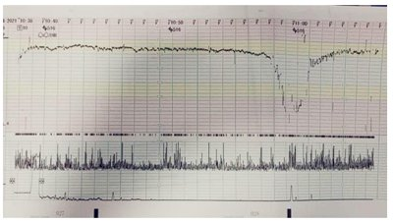

A) Manter monitorização fetal.

B) Indicar cesárea imediata

C) Iniciar indução do parto.

D) Inibir trabalho de parto prematuro.

**------ COMENTÁRIO ------**

**Gabarito: A - Manter monitorização fetal.**

O que o examinador quer saber: Covid na gestação e cardiotocografia 🤰❤️

A Faculdade de Medicina da USP (FM-USP) usa uma classificação específica para a cardiotocografia (CTG) antes do parto.

• CTG de repouso: Avalia o feto em:  
  
Ativo: Todos os parâmetros normais e pelo menos duas acelerações. ✅  
Hipoativo: Pelo menos dois parâmetros normais, sem acelerações. ⚠️  
Inativo: Um ou nenhum parâmetro normal, sem acelerações. 🚨

Se o feto for hipoativo ou inativo, faz-se a CTG estimulada para mudar o estado de sono fetal e identificar problemas de oxigenação. O estímulo pode ser:

• Vibro-acústico: Com buzina. 🔊

• Mecânico: Movimentando a cabeça do feto. 🤏

A resposta do feto ao estímulo é classificada em:

• Reativo: Aceleração dos batimentos cardíacos >20 bpm por 3 minutos. 🎉

• Hiporreativo: Resposta menor, <20 bpm por menos de 3 minutos. 😕

• Não reativo: Sem resposta. 😔

Resultados anormais exigem avaliação da vitalidade fetal (Doppler e perfil biofísico fetal) ou resolução da gestação, dependendo da idade gestacional e histórico da paciente. Outras condições, como problemas cardíacos ou neurológicos, uso de drogas ou infecção materna, também podem causar hiporreatividade fetal. É importante descartar essas causas antes de decidir pela resolução da gestação.

A tabela abaixo resume a interpretação da CTG de repouso e com estímulo, segundo os critérios da FM-USP.

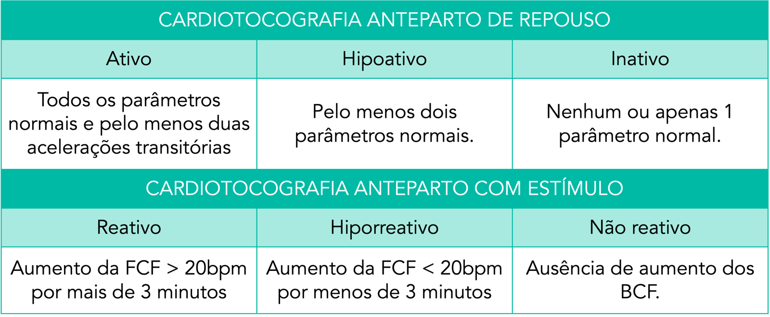

## 4.3. Pré-natal (7 questões)

### 4.3.1. Assistência pré-natal (7 questões)

#### 4.3.1.1. Imunizaçao na gestação (1 questão)

**609. (QR.400144312, 2021, SP - UNIVERSIDADE DE SÃO PAULO - USP (HOSPITAL DAS CLÍNICAS DA FACULDADE DE MEDICINA DE RIBEIRÃO PRETO DA USP). Dificuldade: FÁCIL).** Paciente com 28 anos de idade, gestante com quatro meses de idade gestacional, procura unidade de saúde para completar seu esquema vacinai. Observando-se sua carteira de vacinação, verifica-se que a paciente nunca tomou vacina contra febre amarela, sendo que reside em uma área urbana, com alto índice de infestação predial por Aedes aegypti (10%), mas sem casos de febre amarela em humanos documentados nos últimos 12 meses. Com essas informações, qual seria a melhor conduta recomendada para a profilaxia da febre amarela?

A) Aguardar o término da gestação e o desmame da criança para indicar a vacina antiamarílica.

B) Indicar a vacinação antiamarílica imediatamente.

C) Aguardar o término da gestação e indicar a vacina antiamarílica.

D) Aguardar o último trimestre da gestação e indicar a vacina antiamarílica.

**------ COMENTÁRIO ------**

**Gabarito: A - Aguardar o término da gestação e o desmame da criança para indicar a vacina antiamarílica.**

Olá, estudante! 👋 Vamos falar sobre a vacina da febre amarela. 💉

A vacina da febre amarela é feita com vírus vivo atenuado. Assim como as vacinas tríplice viral (sarampo, rubéola e caxumba), poliomielite e varicela, as gestantes devem ser orientadas a receber a imunização no pós-parto. Mulheres não grávidas que receberam alguma dessas vacinas devem esperar 28 dias para engravidar.

Atenção: Embora não seja recomendada de rotina durante a gravidez, a vacina da febre amarela pode ser administrada se a gestante for viajar para áreas onde a doença é comum. Nesse caso, o benefício da vacina é maior que o risco.

De acordo com um consenso da Sociedade Brasileira de Pediatria e do Ministério da Saúde de 2017:

• Gestantes (em qualquer fase da gravidez) e mulheres amamentando só devem ser vacinadas se morarem perto de locais onde o vírus está circulando (epidemias em animais, casos em humanos e presença do mosquito transmissor na área).

• Se a mulher estiver amamentando e for vacinada, ela deve suspender a amamentação por 10 dias após a vacinação.  
  
Essa recomendação é válida apenas para mulheres que amamentam bebês com menos de 6 meses.  
A vacinação não é proibida em mulheres que amamentam crianças com mais de 6 meses, e não é necessário interromper a amamentação após a vacina.

#### 4.3.1.4. Exames laboratoriais (5 questões)

##### 4.3.1.4.3. Sorologias (3 questões)

**610. (QR.400231973, 2025, RJ - UNIVERSIDADE DO ESTADO DO RIO DE JANEIRO - UERJ (HOSPITAL UNIVERSITÁRIO PEDRO ERNESTO - HUPE). Dificuldade: MÉDIO).** Paciente de 21 anos, com data da última menstruação (DUM) em 08/04/2024, iniciou acompanhamento pré-natal em unidade de saúde da família na segunda semana de junho. Em 11/07/2024, apresentou ultrassonografia confirmando idade gestacional pela data da última menstruação e os seguintes resultados de exames laboratoriais: grupo sanguíneo 0+, hemoglobina = 12,5mg/dL, hematócrito = 37,8%, glicemia = 78mg/dL, VDRL não reator, anti-HIV não reator, toxoplasmose IgG positivo e IgM negativo, HbsAg negativo e Anti-HBS positivo. Na consulta de 25/09/2024, é recomendado solicitar:

A) sorologia para toxoplasmose

B) sorologia para hepatite B

C) Coombs indireto

D) TOTG

**------ COMENTÁRIO ------**

**Gabarito: D - TOTG**

O examinador quer saber sobre assistência ao pré-natal. 🤰

A avaliação da rotina de exames complementares para gestantes após a primeira consulta é um tema importante.

O foco é nos exames complementares de rotina para gestantes de baixo risco. É crucial estar atento ao protocolo da instituição onde você fará a prova. Os exames abaixo são recomendados pelo Ministério da Saúde. 🏥

Esses exames rastreiam condições que podem afetar a gravidez. Achados positivos exigirão cuidados específicos.

Exames a serem solicitados na primeira consulta, segundo o Manual de Alto Risco do Ministério da Saúde (2022):

• Hemograma. 🩸

• Tipagem sanguínea e fator Rh Coombs indireto (se Rh negativo).

• Glicemia em jejum. 🍬

• Teste rápido para sífilis e/ou VDRL/RPR. 🧪

• Teste rápido anti-HIV ou sorologia anti-HIV.

• Sorologia para toxoplasmose IgM e IgG.

• Sorologia para hepatite B (pesquisa de HBsAg).

• Sorologia para hepatite C.

• Urina tipo I (sumário de urina). 🧫

• Urocultura.

###### 4.3.1.4.3.1. Toxoplasmose (1 questão)

**611. (QR.400231973, 2025, RJ - UNIVERSIDADE DO ESTADO DO RIO DE JANEIRO - UERJ (HOSPITAL UNIVERSITÁRIO PEDRO ERNESTO - HUPE). Dificuldade: MÉDIO).** Paciente de 21 anos, com data da última menstruação (DUM) em 08/04/2024, iniciou acompanhamento pré-natal em unidade de saúde da família na segunda semana de junho. Em 11/07/2024, apresentou ultrassonografia confirmando idade gestacional pela data da última menstruação e os seguintes resultados de exames laboratoriais: grupo sanguíneo 0+, hemoglobina = 12,5mg/dL, hematócrito = 37,8%, glicemia = 78mg/dL, VDRL não reator, anti-HIV não reator, toxoplasmose IgG positivo e IgM negativo, HbsAg negativo e Anti-HBS positivo. Na consulta de 25/09/2024, é recomendado solicitar:

A) sorologia para toxoplasmose

B) sorologia para hepatite B

C) Coombs indireto

D) TOTG

**------ COMENTÁRIO ------**

**Gabarito: D - TOTG**

O examinador quer saber sobre assistência ao pré-natal. 🤰

A avaliação da rotina de exames complementares para gestantes após a primeira consulta é um tema importante.

O foco é nos exames complementares de rotina para gestantes de baixo risco. É crucial estar atento ao protocolo da instituição onde você fará a prova. Os exames abaixo são recomendados pelo Ministério da Saúde. 🏥

Esses exames rastreiam condições que podem afetar a gravidez. Achados positivos exigirão cuidados específicos.

Exames a serem solicitados na primeira consulta, segundo o Manual de Alto Risco do Ministério da Saúde (2022):

• Hemograma. 🩸

• Tipagem sanguínea e fator Rh Coombs indireto (se Rh negativo).

• Glicemia em jejum. 🍬

• Teste rápido para sífilis e/ou VDRL/RPR. 🧪

• Teste rápido anti-HIV ou sorologia anti-HIV.

• Sorologia para toxoplasmose IgM e IgG.

• Sorologia para hepatite B (pesquisa de HBsAg).

• Sorologia para hepatite C.

• Urina tipo I (sumário de urina). 🧫

• Urocultura.

###### 4.3.1.4.3.3. Hepatite B e C (1 questão)

**612. (QR.400231973, 2025, RJ - UNIVERSIDADE DO ESTADO DO RIO DE JANEIRO - UERJ (HOSPITAL UNIVERSITÁRIO PEDRO ERNESTO - HUPE). Dificuldade: MÉDIO).** Paciente de 21 anos, com data da última menstruação (DUM) em 08/04/2024, iniciou acompanhamento pré-natal em unidade de saúde da família na segunda semana de junho. Em 11/07/2024, apresentou ultrassonografia confirmando idade gestacional pela data da última menstruação e os seguintes resultados de exames laboratoriais: grupo sanguíneo 0+, hemoglobina = 12,5mg/dL, hematócrito = 37,8%, glicemia = 78mg/dL, VDRL não reator, anti-HIV não reator, toxoplasmose IgG positivo e IgM negativo, HbsAg negativo e Anti-HBS positivo. Na consulta de 25/09/2024, é recomendado solicitar:

A) sorologia para toxoplasmose

B) sorologia para hepatite B

C) Coombs indireto

D) TOTG

**------ COMENTÁRIO ------**

**Gabarito: D - TOTG**

O examinador quer saber sobre assistência ao pré-natal. 🤰

A avaliação da rotina de exames complementares para gestantes após a primeira consulta é um tema importante.

O foco é nos exames complementares de rotina para gestantes de baixo risco. É crucial estar atento ao protocolo da instituição onde você fará a prova. Os exames abaixo são recomendados pelo Ministério da Saúde. 🏥

Esses exames rastreiam condições que podem afetar a gravidez. Achados positivos exigirão cuidados específicos.

Exames a serem solicitados na primeira consulta, segundo o Manual de Alto Risco do Ministério da Saúde (2022):

• Hemograma. 🩸

• Tipagem sanguínea e fator Rh Coombs indireto (se Rh negativo).

• Glicemia em jejum. 🍬

• Teste rápido para sífilis e/ou VDRL/RPR. 🧪

• Teste rápido anti-HIV ou sorologia anti-HIV.

• Sorologia para toxoplasmose IgM e IgG.

• Sorologia para hepatite B (pesquisa de HBsAg).

• Sorologia para hepatite C.

• Urina tipo I (sumário de urina). 🧫

• Urocultura.

##### 4.3.1.4.4. Teste oral de tolerância à glicose 75g (TOTG 75g) (1 questão)

**613. (QR.400231973, 2025, RJ - UNIVERSIDADE DO ESTADO DO RIO DE JANEIRO - UERJ (HOSPITAL UNIVERSITÁRIO PEDRO ERNESTO - HUPE). Dificuldade: MÉDIO).** Paciente de 21 anos, com data da última menstruação (DUM) em 08/04/2024, iniciou acompanhamento pré-natal em unidade de saúde da família na segunda semana de junho. Em 11/07/2024, apresentou ultrassonografia confirmando idade gestacional pela data da última menstruação e os seguintes resultados de exames laboratoriais: grupo sanguíneo 0+, hemoglobina = 12,5mg/dL, hematócrito = 37,8%, glicemia = 78mg/dL, VDRL não reator, anti-HIV não reator, toxoplasmose IgG positivo e IgM negativo, HbsAg negativo e Anti-HBS positivo. Na consulta de 25/09/2024, é recomendado solicitar:

A) sorologia para toxoplasmose

B) sorologia para hepatite B

C) Coombs indireto

D) TOTG

**------ COMENTÁRIO ------**

**Gabarito: D - TOTG**

O examinador quer saber sobre assistência ao pré-natal. 🤰

A avaliação da rotina de exames complementares para gestantes após a primeira consulta é um tema importante.

O foco é nos exames complementares de rotina para gestantes de baixo risco. É crucial estar atento ao protocolo da instituição onde você fará a prova. Os exames abaixo são recomendados pelo Ministério da Saúde. 🏥

Esses exames rastreiam condições que podem afetar a gravidez. Achados positivos exigirão cuidados específicos.

Exames a serem solicitados na primeira consulta, segundo o Manual de Alto Risco do Ministério da Saúde (2022):

• Hemograma. 🩸

• Tipagem sanguínea e fator Rh Coombs indireto (se Rh negativo).

• Glicemia em jejum. 🍬

• Teste rápido para sífilis e/ou VDRL/RPR. 🧪

• Teste rápido anti-HIV ou sorologia anti-HIV.

• Sorologia para toxoplasmose IgM e IgG.

• Sorologia para hepatite B (pesquisa de HBsAg).

• Sorologia para hepatite C.

• Urina tipo I (sumário de urina). 🧫

• Urocultura.

##### 4.3.1.4.5. Tipagem sanguínea e coombs indireto (1 questão)

**614. (QR.400231973, 2025, RJ - UNIVERSIDADE DO ESTADO DO RIO DE JANEIRO - UERJ (HOSPITAL UNIVERSITÁRIO PEDRO ERNESTO - HUPE). Dificuldade: MÉDIO).** Paciente de 21 anos, com data da última menstruação (DUM) em 08/04/2024, iniciou acompanhamento pré-natal em unidade de saúde da família na segunda semana de junho. Em 11/07/2024, apresentou ultrassonografia confirmando idade gestacional pela data da última menstruação e os seguintes resultados de exames laboratoriais: grupo sanguíneo 0+, hemoglobina = 12,5mg/dL, hematócrito = 37,8%, glicemia = 78mg/dL, VDRL não reator, anti-HIV não reator, toxoplasmose IgG positivo e IgM negativo, HbsAg negativo e Anti-HBS positivo. Na consulta de 25/09/2024, é recomendado solicitar:

A) sorologia para toxoplasmose

B) sorologia para hepatite B

C) Coombs indireto

D) TOTG

**------ COMENTÁRIO ------**

**Gabarito: D - TOTG**

O examinador quer saber sobre assistência ao pré-natal. 🤰

A avaliação da rotina de exames complementares para gestantes após a primeira consulta é um tema importante.

O foco é nos exames complementares de rotina para gestantes de baixo risco. É crucial estar atento ao protocolo da instituição onde você fará a prova. Os exames abaixo são recomendados pelo Ministério da Saúde. 🏥

Esses exames rastreiam condições que podem afetar a gravidez. Achados positivos exigirão cuidados específicos.

Exames a serem solicitados na primeira consulta, segundo o Manual de Alto Risco do Ministério da Saúde (2022):

• Hemograma. 🩸

• Tipagem sanguínea e fator Rh Coombs indireto (se Rh negativo).

• Glicemia em jejum. 🍬

• Teste rápido para sífilis e/ou VDRL/RPR. 🧪

• Teste rápido anti-HIV ou sorologia anti-HIV.

• Sorologia para toxoplasmose IgM e IgG.

• Sorologia para hepatite B (pesquisa de HBsAg).

• Sorologia para hepatite C.

• Urina tipo I (sumário de urina). 🧫

• Urocultura.

#### 4.3.1.5. Avaliação do risco gestacional (1 questão)

**615. (QR.400141629, 2021, SP - UNIVERSIDADE ESTADUAL PAULISTA - UNESP (FACULDADE DE CIÊNCIAS MÉDICAS E BIOLÓGICAS DE BOTUCATU - FCMBB) (HOSPITAL DAS CLÍNICAS DA FACULDADE DE MEDICINA DE BOTUCATU). Dificuldade: FÁCIL).** Tercípara, portadora de HAS sob controle, em uso de inibidor de receptor de angiotensina (IECA) e hidroclorotiazida (HCTZ), em consulta de rotina com clínico geral, refere que pretende engravidar e quer orientação sobre os medicamentos que está usando, a qual deve ser:

A) substituir o IECA por alfametildopa e manter a HCTZ.

B) manter os medicamentos em uso, pois a PA está sob controle.

C) substituir o IECA por bloqueador de receptor de angiotensina.

D) substituir os medicamentos em uso por levomepromazina.

**------ COMENTÁRIO ------**

**Gabarito: A - substituir o IECA por alfametildopa e manter a HCTZ.**

👩‍⚕️ Olá, Estudante! Vamos analisar as medicações anti-hipertensivas em gestantes:

💊 Hidroclorotiazida (HCTZ):  
* Diurético tiazídico.  
* Não está associado a anomalias fetais.  
* Pode diminuir o fluxo sanguíneo para a placenta.  
* Geralmente, não é recomendado durante a gravidez, a menos que a paciente já o utilize cronicamente antes de engravidar.  
* Pode ser mantido se já em uso prévio à gestação (Categoria B).

💊 IECA (Inibidor da enzima conversora de angiotensina):  
* CATEGORIA D.  
* Associado a malformações fetais (sistema nervoso central e cardiovascular) no primeiro trimestre.  
* No segundo e terceiro trimestres, pode causar baixa pressão arterial e diminuição do fluxo sanguíneo no feto, levando a problemas renais, diminuição do líquido amniótico, restrição de crescimento e problemas pulmonares.

💊 Medicação de escolha:  
* Metildopa (antiadrenérgico).  
* Uso seguro comprovado ao longo dos anos, sem efeitos prejudiciais para mãe ou feto.  
* Considerada Categoria B na gestação.

## 4.4. Medicina fetal (20 questões)

**616. (QR.400211368, 2024, MS - SANTA CASA DE MISERICÓRDIA DE CAMPO GRANDE - SCMCG. Dificuldade: MÉDIO).** A finalidade básica do teste de Clements é:

A) Diagnosticar rotura prematura de membranas.

B) Atestar a maturidade pulmonar fetal.

C) Diagnosticar corioamnionite.

D) Verificar a presença de células orangiófilas no líquido amniótico.

**------ COMENTÁRIO ------**

**Gabarito: B - Atestar a maturidade pulmonar fetal.**

O examinador quer saber sobre o Teste de Clements. 🧐

O Teste de Clements-McCormick é um exame laboratorial que avalia a maturidade dos pulmões do feto. Ele ajuda a verificar se os pulmões do bebê estão prontos para funcionar após o nascimento, principalmente em situações de risco de parto prematuro. 👶

O teste de Clements (teste de shake, teste de espuma ou teste rápido de surfactante) é o mais comum na prática médica para avaliar a maturidade pulmonar. Ele se baseia na capacidade do surfactante de formar bolhas de espuma estáveis quando misturado com etanol. A presença de um anel de bolhas indica que os pulmões estão maduros. 🧪

Em resumo, o Teste de Clements serve para confirmar a maturidade pulmonar fetal, aumentando as chances de o bebê sobreviver e evitar problemas respiratórios graves se nascer antes do tempo. 👍

**617. (QR.400129577, 2021, CE - SELEÇÃO UNIFICADA PARA RESIDÊNCIA MÉDICA DO ESTADO DO CEARÁ - SURCE. Dificuldade: MÉDIO).** Gestante de 35 anos, G3P2vA0, idade gestacional de 38 semanas, comparece à maternidade referindo dores tipo contração e perda de líquido transvaginal. Teve diagnóstico de diabetes gestacional desde a terceira consulta de pré-natal e controlou com dieta. Ao exame: pressão arterial de 140x90mmHg, presença de contrações rítmicas, dilatação do colo uterino de 5cm, bolsa rota com líquido amniótico claro. Exame cardiotocográfico mostrou o seguinte traçado: Qual o tipo de desaceleração apresentada (DIP) e em qual categoria de cardiotocografia intraparto esse traçado se enquadra?



A) DIP 2; categoria 2.

B) DIP 2; categoria 3.

C) DIP 3; categoria 2.

D) DIP 3; categoria 3.

**------ COMENTÁRIO ------**

**Gabarito: D - DIP 3; categoria 3.**

A monitorização fetal durante o trabalho de parto é um tema crucial em obstetrícia. Para responder às Questões MED sobre este assunto, comece avaliando a linha de base dos batimentos cardíacos fetais.

• Exemplo: Os batimentos estão entre 150-160 bpm, e a variabilidade (oscilação da linha de base) está ausente (menor que 5 bpm).

• Desacelerações: Note que há duas desacelerações visíveis. Elas não são tardias, pois não ocorrem logo após a contração uterina.

• Desacelerações Variáveis: Elas ocorrem antes da contração, indicando desacelerações variáveis, típicas da DIP III (Desaceleração Indeterminada Prolongada).

• Acelerações em "Ombro": Outro sinal da DIP III são as acelerações em "ombro" logo após a desaceleração.



### 4.4.1. Infecções congênitas (4 questões)

**618. (QR.400212042, 2024, SP - UNIVERSIDADE DE SÃO PAULO - USP (HOSPITAL DAS CLÍNICAS DA FACULDADE DE MEDICINA DA USP - HC). Dificuldade: MÉDIO).** Gestante de 23 anos, com antecedente de 1 parto vaginal há 2 anos, em seguimento pré-natal de risco habitual, apresentou quadro gripal leve e autolimitado com 16 semanas de gestação. Na investigação foi solicitada sorologia para citomegalovirus, cujo resultado foi IgM positivo e IgG positivo com baixa avidez (15%). Qual a hipótese diagnóstica e conduta correta?

A) Suspeita de infecção recente, ultrassonografia obstétrica.

B) Suspeita de infecção recente, amniocentese com 21 semanas.

C) Reativação de infecção crônica, amniocentese com 21 semanas.

D) Provável infecção crônica, seguimento pré-natal de rotina.

**------ COMENTÁRIO ------**

**Gabarito: A - Suspeita de infecção recente, ultrassonografia obstétrica.**

O examinador quer saber sobre citomegalovírus (CMV) na gestação. 🤰

A infecção por CMV em pessoas com sistema imunológico normal geralmente não causa sintomas ou se manifesta como uma doença semelhante à mononucleose, com febre, cansaço, dores musculares e inchaço dos gânglios linfáticos no pescoço.

O diagnóstico da infecção materna por CMV é feito através de exames de sangue que detectam anticorpos IgG e IgM específicos. 🔬 No entanto, o rastreamento sorológico na gravidez é um assunto de debate e não é recomendado como rotina pelo Ministério da Saúde, pois a imunidade não protege o feto de uma nova infecção ou reativação do vírus, e não há tratamento eficaz durante a gestação. Os testes sorológicos para CMV são indicados na gravidez se houver alguma alteração nos exames de ultrassom que sugira infecção no bebê.

Se a gestante tiver IgG e IgM negativos, ela pode ser infectada pela primeira vez e precisa ter mais cuidado com a higiene. 🧼

As principais medidas de higiene são:

• Considerar que crianças menores de 3 anos podem ter CMV na urina e na saliva. 👶

• Lavar as mãos com água e sabão após cuidar da criança. 👐

• Não compartilhar talheres, copos, toalhas, lençóis e travesseiros. 🍽️

• Evitar dormir na mesma cama. 🛌

• Lavar as roupas separadamente. 🧽

• Usar máscara se houver infecção confirmada. 😷

Gestantes com IgG positivo e IgM negativo não têm imunidade permanente, pois podem se infectar novamente ou ter o vírus reativado durante a gravidez.

Se a sorologia for IgM positivo e IgG negativo, é preciso repetir o exame em 1 a 2 semanas. Se houver mudança, com o IgG se tornando positivo, significa que a infecção é recente.

Quando a sorologia é IgG e IgM positivos e não há exame anterior negativo para confirmar a infecção, é preciso fazer um teste chamado avidez para IgG, para saber se a infecção é recente (menos de 4 meses se a avidez for baixa, abaixo de 30%) ou antiga (mais de 6 meses se a avidez for alta, acima de 60%).

Se houver suspeita de infecção recente (avidez baixa) ou se o ultrassom indicar que o feto pode estar infectado, o diagnóstico é feito através da pesquisa do DNA do vírus por PCR em uma amostra do líquido amniótico, coletada por amniocentese, entre 18 e 32 semanas de gravidez. Se a infecção fetal for confirmada, é preciso fazer ultrassonografias regulares.

Até o momento, não existe tratamento eficaz para a infecção fetal por CMV durante a gravidez. O uso de globulina hiperimune não mostrou resultados na redução da transmissão. O tratamento com valaciclovir tem se mostrado promissor, mas é caro e ainda não está disponível no SUS. A dose recomendada é de 2 g por via oral a cada 6 horas, a partir do diagnóstico até 21 semanas de gravidez, além de exames de sangue a cada 4 semanas para verificar hemograma, creatinina, ureia e enzimas do fígado. Para gestantes que se infectam no segundo ou terceiro trimestre, o tratamento não é recomendado.

#### 4.4.1.1. Toxoplasmose na gestação (3 questões)

**619. (QR.400164268, 2022, SP - UNIVERSIDADE DE SÃO PAULO - USP (HOSPITAL DAS CLÍNICAS DA FACULDADE DE MEDICINA DE RIBEIRÃO PRETO DA USP). Dificuldade: FÁCIL).** Primigesta, 23 anos, branca, amasiada, do lar, idade gestacional: 11 semanas. Vem à consulta de retorno pré-natal, na Unidade Básica de Saúde, para checar resultados de exames descritos a seguir: Hemoglobina: 12,6 g/dl; hematócrito: 40%. Sorologia para toxoplasmose (quimioluminescência): IgG reagente e IgM reagente. Qual o melhor manejo para essa gestante no pré-natal de origem?

A) Repetir sorologia para toxoplasmose.

B) Encaminhar para realização de amniocentese.

C) Realizar orientações profiláticas e repetir sorologia.

D) Iniciar espiramicina e solicitar teste avidez.

**------ COMENTÁRIO ------**

**Gabarito: D - Iniciar espiramicina e solicitar teste avidez.**

✅ GABARITO: ALTERNATIVA D

O foco da questão é sobre toxoplasmose na gravidez. 🤰

• Durante a gestação, a toxoplasmose é rastreada através de exames de sangue da mãe.

• Gestantes suscetíveis (resultados negativos para os anticorpos IgG e IgM) precisam de acompanhamento com exames repetidos (a cada 1-3 meses) e orientações preventivas. ⚠️

• Se a gestante tiver IgG positivo e IgM negativo, ela é considerada imune e não precisa repetir os exames durante o pré-natal. 🛡️

• Gestantes com IgM positivo e IgG negativo podem estar com toxoplasmose aguda ou ter um resultado falso positivo. Nesses casos, inicia-se o uso de espiramicina, repete-se o exame em 2 semanas e, se o resultado for positivo para IgG também, confirma-se a toxoplasmose aguda com soroconversão na gravidez. 🔄

• Quando a gestante apresenta IgM e IgG positivos no primeiro trimestre, inicia-se espiramicina e realiza-se o teste de avidez para IgG para saber se a infecção é recente (baixa avidez) ou tardia (alta avidez). A avidez da imunoglobulina aumenta com a resposta imunológica.

• Se a gestante tiver IgM e IgG positivos após 16 semanas, sem exames anteriores, o teste de avidez não consegue determinar com certeza se a infecção é recente ou antiga. Por isso, usa-se espiramicina e investiga-se o feto, independentemente do teste de avidez. 👶

• Se a gestante tiver IgM e IgG positivos após 16 semanas, com exames do primeiro trimestre negativos, trata-se de infecção aguda/recente com soroconversão materna, e não é preciso fazer o teste de avidez.

• A toxoplasmose materna aguda/recente pode ser transmitida ao bebê, causando toxoplasmose congênita. Por isso, em casos de soroconversão (IgM e IgG positivos durante a gravidez) ou suspeita de infecção recente (IgM e IgG positivos com baixa avidez), a conduta é:  
  
Profilaxia para toxoplasmose congênita com espiramicina (3g/dia, via oral).  
Investigação fetal após 18 semanas. A espiramicina diminui o risco de infecção do feto.  
  
O diagnóstico da toxoplasmose congênita é feito com o exame PCR do líquido amniótico. Se o exame do feto for negativo, continua-se com espiramicina até o parto. Se a infecção fetal for confirmada, inicia-se o tratamento com sulfadiazina, pirimetamina e ácido folínico até o fim da gravidez e suspende-se a espiramicina.

##### 4.4.1.1.1. Diagnóstico (1 questão)

**620. (QR.400171539, 2021, GO - UNIEVANGÉLICA - CENTRO UNIVERSITÁRIO DE ANÁPOLIS - UEVA. Dificuldade: FÁCIL).** Gestante de 39 semanas, sorologia de toxoplasmose colhida no terceiro trimestre mostra IgG positivo, IgM positivo, avidez alta. Não fez exame no inicio da gestação. Não fez tratamento. O bebê nasce em boas condições, exame físico sem alterações, assintomático. Qual deve ser a conduta em relação a esse recém-nascido?

A) Considerar infecção provável da mãe, mas não há necessidade de coleta de exames ou tratamento do recém-nascido, pois na toxoplasmose não há transferência transplacentária.

B) Considerar infecção confirmada da mãe, iniciar tratamento com sulfadiazina, pirimetamina e ácido fólico para o recém-nascido, colher exames em 6 meses.

C) Considerar infecção provável da mãe e colher exames do recém-nascido: lgG do binômio, ultrassom transfontanela, hemograma, fundoscopia.

D) Considerar infecção improvável da mãe, seguir rotina de cuidados do recém-nascido, sem necessidade de coleta de exames.

**------ COMENTÁRIO ------**

**Gabarito: C - Considerar infecção provável da mãe e colher exames do recém-nascido: lgG do binômio, ultrassom transfontanela, hemograma, fundoscopia.**

Olá, Estudante! 👋

O Ministério da Saúde estabelece critérios para classificar gestantes com toxoplasmose em: suspeita, provável ou confirmada.

Casos:

• Suspeito:  
  
IgM reagente ou indeterminado.  
Histórico clínico compatível.  
Ultrassonografia (USG) ou exames de imagem sugestivos de toxoplasmose congênita.

• Provável:  
  
IgM e IgG positivos com baixa ou intermediária avidez, em qualquer fase da gravidez.  
Aumento dos títulos de IgG em amostras repetidas e IgM reagente.  
Sorologia após 16 semanas com IgG > 300 UI/dL e IgM reagente.

• Confirmado:  
  
Soroconversão durante a gestação.  
Detecção de DNA do Toxoplasma em líquido amniótico, tecido placentário ou órgãos fetais.  
Mãe de criança com toxoplasmose congênita confirmada.

Se a avidez do IgG for alta, podemos inferir que o nível de IgG também é alto (maior que 300 UI/dL), indicando um caso provável.

Com isso, seguimos o seguinte fluxo:

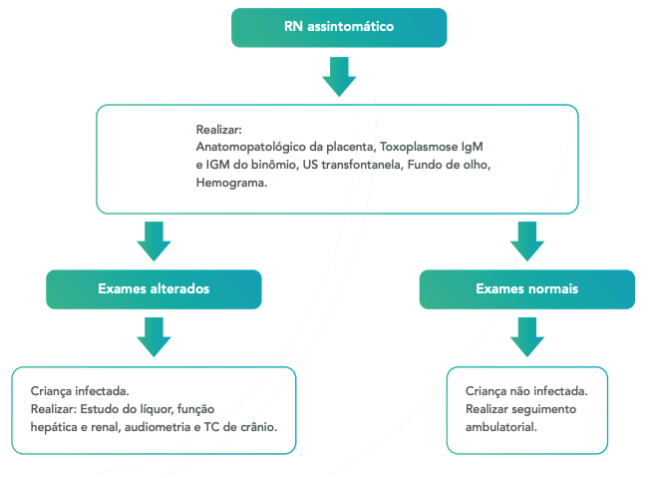

Em casos de toxoplasmose provável com recém-nascido (RN) sem sintomas, serão solicitados exames de sorologia, ultrassonografia transfontanelar, fundo de olho e hemograma. 👶👁️🩸

##### 4.4.1.1.3. Tratamento (1 questão)

###### 4.4.1.1.3.1. Tratamento da toxoplasmose na gestação (1 questão)

**621. (QR.400209963, 2024, BA - SISTEMA ÚNICO DE SAÚDE - SUS BAHIA. Dificuldade: FÁCIL).** Gestante, 26 anos de idade, tercigesta e secundípara (partos normais), sem comorbidades, vem em consulta de rotina pré-natal com 11 semanas e com o seguinte resultado de sorologia para toxoplasmose: IGM: reagente e IGG reagente. Feito teste de avidez: baixa avidez. Em caso de PCR positivo (sugerindo infecção fetal), identifique a terapia medicamentosa indicada para o tratamento da infecção fetal nesse caso.

A) Penicilina Benzatina, espiramicina e ácido folínico.

B) Sulfametoxazol, trimetoprina e ácido folínico.

C) Metronidazol e clindamicina e ácido folínico.

D) Sulfadiazina, pirimetamina e ácido folínico.

**------ COMENTÁRIO ------**

**Gabarito: D - Sulfadiazina, pirimetamina e ácido folínico.**

O que o examinador quer saber: Toxoplasmose na gestação. 🤰

A toxoplasmose na gravidez é diagnosticada através de exames de sangue (sorologia materna), que avaliam os anticorpos IgG e IgM.

• Gestantes Susceptíveis:  
  
IgG e IgM negativos.  
Repetir a sorologia a cada 1-2 meses e seguir orientações preventivas.

• Gestantes Imunes:  
  
IgG positivo e IgM negativo.  
Não precisam repetir a sorologia, a menos que sejam imunocomprometidas.

• IgM Positivo e IgG Negativo:  
  
Pode ser infecção aguda ou falso positivo.  
Iniciar espiramicina e repetir a sorologia em 2 semanas.  
  
Se IgM positivo e IgG positivo: toxoplasmose aguda (soroconversão).  
Se IgG negativo: IgM falso positivo, suspender espiramicina.

• IgM e IgG Positivos no Primeiro Trimestre:  
  
Iniciar espiramicina e fazer teste de avidez para IgG.  
  
Avidez baixa: infecção recente (menos de 4 meses).  
Avidez alta: infecção antiga (mais de 4 meses).

A toxoplasmose materna aguda pode levar à toxoplasmose congênita. O tratamento deve ser iniciado em casos de suspeita ou confirmação de infecção aguda. O tratamento precoce (até 3 semanas) diminui os riscos para o feto.

• Conduta:  
  
Profilaxia para toxoplasmose congênita com espiramicina (3g/dia via oral) para gestantes com IgM + e IgG – ou IgM + e IgG +. A espiramicina reduz o risco de infecção fetal.  
Em casos confirmados ou prováveis de infecção aguda (soroconversão, avidez baixa/intermediária ou aumento de IgG), pesquisar infecção fetal a partir de 18 semanas.  
Em casos de dúvida sobre a idade da infecção (sorologia com IgG e IgM positiva após 16 semanas e teste de avidez não confiável), considerar a gestante com infecção aguda e investigar o feto.  
Atualmente, usa-se espiramicina até 16 semanas e, após, troca-se para esquema tríplice até a pesquisa de infecção fetal.

• Pesquisa de Infecção Fetal:  
  
Amniocentese com coleta de líquido amniótico e PCR para Toxoplasma gondii.  
  
PCR positivo: toxoplasmose congênita.  
PCR negativo: manter espiramicina até o parto.  
Infecção fetal confirmada: sulfadiazina, pirimetamina e ácido folínico até o fim da gestação.

• Importante: Não iniciar o esquema tríplice no primeiro trimestre devido ao risco de teratogenicidade. ⚠️



### 4.4.2. Avaliação da vitalidade fetal (8 questões)

**622. (QR.400129577, 2021, CE - SELEÇÃO UNIFICADA PARA RESIDÊNCIA MÉDICA DO ESTADO DO CEARÁ - SURCE. Dificuldade: MÉDIO).** Gestante de 35 anos, G3P2vA0, idade gestacional de 38 semanas, comparece à maternidade referindo dores tipo contração e perda de líquido transvaginal. Teve diagnóstico de diabetes gestacional desde a terceira consulta de pré-natal e controlou com dieta. Ao exame: pressão arterial de 140x90mmHg, presença de contrações rítmicas, dilatação do colo uterino de 5cm, bolsa rota com líquido amniótico claro. Exame cardiotocográfico mostrou o seguinte traçado: Qual o tipo de desaceleração apresentada (DIP) e em qual categoria de cardiotocografia intraparto esse traçado se enquadra?



A) DIP 2; categoria 2.

B) DIP 2; categoria 3.

C) DIP 3; categoria 2.

D) DIP 3; categoria 3.

**------ COMENTÁRIO ------**

**Gabarito: D - DIP 3; categoria 3.**

A monitorização fetal durante o trabalho de parto é um tema crucial em obstetrícia. Para responder às Questões MED sobre este assunto, comece avaliando a linha de base dos batimentos cardíacos fetais.

• Exemplo: Os batimentos estão entre 150-160 bpm, e a variabilidade (oscilação da linha de base) está ausente (menor que 5 bpm).

• Desacelerações: Note que há duas desacelerações visíveis. Elas não são tardias, pois não ocorrem logo após a contração uterina.

• Desacelerações Variáveis: Elas ocorrem antes da contração, indicando desacelerações variáveis, típicas da DIP III (Desaceleração Indeterminada Prolongada).

• Acelerações em "Ombro": Outro sinal da DIP III são as acelerações em "ombro" logo após a desaceleração.



#### 4.4.2.3. Cardiotocografia (CTB) (7 questões)

**623. (QR.400129577, 2021, CE - SELEÇÃO UNIFICADA PARA RESIDÊNCIA MÉDICA DO ESTADO DO CEARÁ - SURCE. Dificuldade: MÉDIO).** Gestante de 35 anos, G3P2vA0, idade gestacional de 38 semanas, comparece à maternidade referindo dores tipo contração e perda de líquido transvaginal. Teve diagnóstico de diabetes gestacional desde a terceira consulta de pré-natal e controlou com dieta. Ao exame: pressão arterial de 140x90mmHg, presença de contrações rítmicas, dilatação do colo uterino de 5cm, bolsa rota com líquido amniótico claro. Exame cardiotocográfico mostrou o seguinte traçado: Qual o tipo de desaceleração apresentada (DIP) e em qual categoria de cardiotocografia intraparto esse traçado se enquadra?



A) DIP 2; categoria 2.

B) DIP 2; categoria 3.

C) DIP 3; categoria 2.

D) DIP 3; categoria 3.

**------ COMENTÁRIO ------**

**Gabarito: D - DIP 3; categoria 3.**

A monitorização fetal durante o trabalho de parto é um tema crucial em obstetrícia. Para responder às Questões MED sobre este assunto, comece avaliando a linha de base dos batimentos cardíacos fetais.

• Exemplo: Os batimentos estão entre 150-160 bpm, e a variabilidade (oscilação da linha de base) está ausente (menor que 5 bpm).

• Desacelerações: Note que há duas desacelerações visíveis. Elas não são tardias, pois não ocorrem logo após a contração uterina.

• Desacelerações Variáveis: Elas ocorrem antes da contração, indicando desacelerações variáveis, típicas da DIP III (Desaceleração Indeterminada Prolongada).

• Acelerações em "Ombro": Outro sinal da DIP III são as acelerações em "ombro" logo após a desaceleração.



##### 4.4.2.3.1. Cardiotocografia intraparto (2 questões)

**624. (QR.400210796, 2024, MG - FUNDAÇÃO EDUCACIONAL LUCAS MACHADO - FELUMA. Dificuldade: FÁCIL).** Uma gestante de 36 semanas com quadro de pré-eclâmpsia sem critério de gravidade chega ao hospital com dor abdominal, dinâmica uterina com 3 contrações de 35 segundos e colo dilatado 3 cm. Na avaliação inicial é solicitada uma cardiotocografico. O traçado cardiotocográfico mostra uma variabilidade de linha de base reduzida, desacelerações tardias 50% das contrações e ausência de acelerações transitórias. Com base nesses achados, qual é o diagnóstico mais provável?

A) Sofrimento fetal agudo.

B) Início do trabalho de parto.

C) Movimentos fetais excessivos.

D) Deslocamento prematuro da placenta.

**------ COMENTÁRIO ------**

**Gabarito: A - Sofrimento fetal agudo.**

O que o examinador quer saber: Cardiotocografia intraparto 🤰.

A cardiotocografia intraparto (CTG) é indicada para gestantes com alto risco de falta de oxigênio para o feto (hipóxia fetal) ou em situações que aumentam esse risco durante o trabalho de parto. Não há benefícios em usar CTG em gestantes de baixo risco com trabalho de parto normal, e pode até aumentar a chance de cesariana ou parto com uso de instrumentos.

A CTG pode ser classificada em três categorias:

• Categoria 1 (Normal):  
  
Linha de base e variabilidade normais.  
Pode haver ou não acelerações.  
Desacelerações precoces são aceitáveis. ✅

• Categoria 3 (Patológica): Sugere hipóxia fetal. 🚨  
  
Variabilidade mínima ou ausente.  
Um dos seguintes achados: bradicardia, desacelerações tardias recorrentes, desacelerações variáveis recorrentes.  
Padrão sinusoidal também é considerado categoria 3.  
Dica: Se houver boa variabilidade, exclui-se a categoria 3.

• Categoria 2: Todas as outras CTGs que não se encaixam nas categorias 1 ou 3. 🤷‍♀️

Conduta na Categoria 3:

• Mudar a posição da gestante.

• Administrar oxigênio. 💨

• Hidratar. 💧

• Suspender medicamentos que estimulam as contrações uterinas.

• Usar medicamentos para diminuir as contrações (uterolíticos) se houver muitas contrações (taquissistolia).

• Fazer amnioinfusão se houver pouco líquido amniótico (oligoâmnio) ou se a bolsa romper antes da hora.

• Se as medidas não funcionarem, resolver a gestação o mais rápido possível.



**625. (QR.400185560, 2023, MG - FUNDAÇÃO EDUCACIONAL LUCAS MACHADO - FELUMA. Dificuldade: MÉDIO).** Paciente do sexo feminino, primigesta, gestação a termo, de risco habitual, encontra-se em trabalho de parto espontâneo, sem uso de ocitocina. Ao exame: tu normal, ms 4/10/45, bcf: 144 bpm, toque: colo central, 100% apagado, 9 cm dilatado, bolsa rota, apresentação cefálica, no plano 0. A residente que acompanhava o trabalho de parto observou alteração do batimento cardiofetal, optando por realizar uma cardiotocografia intraparto. Observe o traçado abaixo. Com relação ao quadro clínico descrito acima, diante do resultado da cardiotocografia apresentada, assinale a alternativa que apresenta qual a conduta obstétrica mais adequada.

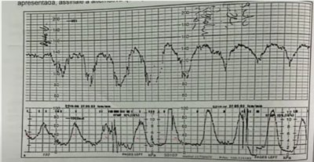

A) Parto vaginal operatório com abreviação do período expulsivo.

B) Seguir acompanhamento do trabalho de parto, sem necessidade de intervenção.

C) Interromper o acompanhamento de parto e encaminhar a paciente para cesárea de urgência.

D) Alterar a postura materna, iniciar ocitocina em bomba de infusão e seguir acompanhamento de trabalho de parto.

**------ COMENTÁRIO ------**

**Gabarito: C - Interromper o acompanhamento de parto e encaminhar a paciente para cesárea de urgência.**

GABARITO: ALTERNATIVA C

A cardiotocografia intraparto (monitoramento dos batimentos cardíacos fetais durante o trabalho de parto) é mais indicada para gestantes com maior risco de problemas para o bebê. Não há vantagens em usar a CTB em gestantes de baixo risco com trabalho de parto normal, e isso pode até aumentar a chance de cesariana ou parto com instrumentos. A CTB pode ser classificada em três categorias:

• Categoria 1: Considerada normal. Apresenta linha de base e variabilidade normais, com ou sem acelerações transitórias. Desacelerações precoces podem estar presentes ou não.

• Categoria 3: Indica possível falta de oxigênio para o feto (hipóxia). Caracteriza-se por variabilidade mínima ou ausente e um dos seguintes achados: bradicardia, desacelerações tardias recorrentes, desacelerações variáveis recorrentes. O padrão sinusoidal também se enquadra nesta categoria.

• Categoria 2: Todas as CTBs que não se encaixam nas categorias 1 ou 3.

Se a CTB for categoria 3, as seguintes medidas devem ser tomadas: mudar a posição da gestante, fornecer oxigênio, hidratar, suspender medicamentos que estimulam as contrações, usar medicamentos para diminuir as contrações se houver muitas contrações (taquissistolia) e, se necessário, injetar líquido amniótico (amnioinfusão). Se essas medidas não funcionarem, o parto deve ser realizado o mais rápido possível. 🤰🩺

##### 4.4.2.3.2. Conduta (1 questão)

**626. (QR.400185560, 2023, MG - FUNDAÇÃO EDUCACIONAL LUCAS MACHADO - FELUMA. Dificuldade: MÉDIO).** Paciente do sexo feminino, primigesta, gestação a termo, de risco habitual, encontra-se em trabalho de parto espontâneo, sem uso de ocitocina. Ao exame: tu normal, ms 4/10/45, bcf: 144 bpm, toque: colo central, 100% apagado, 9 cm dilatado, bolsa rota, apresentação cefálica, no plano 0. A residente que acompanhava o trabalho de parto observou alteração do batimento cardiofetal, optando por realizar uma cardiotocografia intraparto. Observe o traçado abaixo. Com relação ao quadro clínico descrito acima, diante do resultado da cardiotocografia apresentada, assinale a alternativa que apresenta qual a conduta obstétrica mais adequada.



A) Parto vaginal operatório com abreviação do período expulsivo.

B) Seguir acompanhamento do trabalho de parto, sem necessidade de intervenção.

C) Interromper o acompanhamento de parto e encaminhar a paciente para cesárea de urgência.

D) Alterar a postura materna, iniciar ocitocina em bomba de infusão e seguir acompanhamento de trabalho de parto.

**------ COMENTÁRIO ------**

**Gabarito: C - Interromper o acompanhamento de parto e encaminhar a paciente para cesárea de urgência.**

GABARITO: ALTERNATIVA C

A cardiotocografia intraparto (monitoramento dos batimentos cardíacos fetais durante o trabalho de parto) é mais indicada para gestantes com maior risco de problemas para o bebê. Não há vantagens em usar a CTB em gestantes de baixo risco com trabalho de parto normal, e isso pode até aumentar a chance de cesariana ou parto com instrumentos. A CTB pode ser classificada em três categorias:

• Categoria 1: Considerada normal. Apresenta linha de base e variabilidade normais, com ou sem acelerações transitórias. Desacelerações precoces podem estar presentes ou não.

• Categoria 3: Indica possível falta de oxigênio para o feto (hipóxia). Caracteriza-se por variabilidade mínima ou ausente e um dos seguintes achados: bradicardia, desacelerações tardias recorrentes, desacelerações variáveis recorrentes. O padrão sinusoidal também se enquadra nesta categoria.

• Categoria 2: Todas as CTBs que não se encaixam nas categorias 1 ou 3.

Se a CTB for categoria 3, as seguintes medidas devem ser tomadas: mudar a posição da gestante, fornecer oxigênio, hidratar, suspender medicamentos que estimulam as contrações, usar medicamentos para diminuir as contrações se houver muitas contrações (taquissistolia) e, se necessário, injetar líquido amniótico (amnioinfusão). Se essas medidas não funcionarem, o parto deve ser realizado o mais rápido possível. 🤰🩺

##### 4.4.2.3.3. Interpretação (2 questões)

**627. (QR.400210796, 2024, MG - FUNDAÇÃO EDUCACIONAL LUCAS MACHADO - FELUMA. Dificuldade: FÁCIL).** Uma gestante de 36 semanas com quadro de pré-eclâmpsia sem critério de gravidade chega ao hospital com dor abdominal, dinâmica uterina com 3 contrações de 35 segundos e colo dilatado 3 cm. Na avaliação inicial é solicitada uma cardiotocografico. O traçado cardiotocográfico mostra uma variabilidade de linha de base reduzida, desacelerações tardias 50% das contrações e ausência de acelerações transitórias. Com base nesses achados, qual é o diagnóstico mais provável?

A) Sofrimento fetal agudo.

B) Início do trabalho de parto.

C) Movimentos fetais excessivos.

D) Deslocamento prematuro da placenta.

**------ COMENTÁRIO ------**

**Gabarito: A - Sofrimento fetal agudo.**

O que o examinador quer saber: Cardiotocografia intraparto 🤰.

A cardiotocografia intraparto (CTG) é indicada para gestantes com alto risco de falta de oxigênio para o feto (hipóxia fetal) ou em situações que aumentam esse risco durante o trabalho de parto. Não há benefícios em usar CTG em gestantes de baixo risco com trabalho de parto normal, e pode até aumentar a chance de cesariana ou parto com uso de instrumentos.

A CTG pode ser classificada em três categorias:

• Categoria 1 (Normal):  
  
Linha de base e variabilidade normais.  
Pode haver ou não acelerações.  
Desacelerações precoces são aceitáveis. ✅

• Categoria 3 (Patológica): Sugere hipóxia fetal. 🚨  
  
Variabilidade mínima ou ausente.  
Um dos seguintes achados: bradicardia, desacelerações tardias recorrentes, desacelerações variáveis recorrentes.  
Padrão sinusoidal também é considerado categoria 3.  
Dica: Se houver boa variabilidade, exclui-se a categoria 3.

• Categoria 2: Todas as outras CTGs que não se encaixam nas categorias 1 ou 3. 🤷‍♀️

Conduta na Categoria 3:

• Mudar a posição da gestante.

• Administrar oxigênio. 💨

• Hidratar. 💧

• Suspender medicamentos que estimulam as contrações uterinas.

• Usar medicamentos para diminuir as contrações (uterolíticos) se houver muitas contrações (taquissistolia).

• Fazer amnioinfusão se houver pouco líquido amniótico (oligoâmnio) ou se a bolsa romper antes da hora.

• Se as medidas não funcionarem, resolver a gestação o mais rápido possível.



**628. (QR.400185560, 2023, MG - FUNDAÇÃO EDUCACIONAL LUCAS MACHADO - FELUMA. Dificuldade: MÉDIO).** Paciente do sexo feminino, primigesta, gestação a termo, de risco habitual, encontra-se em trabalho de parto espontâneo, sem uso de ocitocina. Ao exame: tu normal, ms 4/10/45, bcf: 144 bpm, toque: colo central, 100% apagado, 9 cm dilatado, bolsa rota, apresentação cefálica, no plano 0. A residente que acompanhava o trabalho de parto observou alteração do batimento cardiofetal, optando por realizar uma cardiotocografia intraparto. Observe o traçado abaixo. Com relação ao quadro clínico descrito acima, diante do resultado da cardiotocografia apresentada, assinale a alternativa que apresenta qual a conduta obstétrica mais adequada.



A) Parto vaginal operatório com abreviação do período expulsivo.

B) Seguir acompanhamento do trabalho de parto, sem necessidade de intervenção.

C) Interromper o acompanhamento de parto e encaminhar a paciente para cesárea de urgência.

D) Alterar a postura materna, iniciar ocitocina em bomba de infusão e seguir acompanhamento de trabalho de parto.

**------ COMENTÁRIO ------**

**Gabarito: C - Interromper o acompanhamento de parto e encaminhar a paciente para cesárea de urgência.**

GABARITO: ALTERNATIVA C

A cardiotocografia intraparto (monitoramento dos batimentos cardíacos fetais durante o trabalho de parto) é mais indicada para gestantes com maior risco de problemas para o bebê. Não há vantagens em usar a CTB em gestantes de baixo risco com trabalho de parto normal, e isso pode até aumentar a chance de cesariana ou parto com instrumentos. A CTB pode ser classificada em três categorias:

• Categoria 1: Considerada normal. Apresenta linha de base e variabilidade normais, com ou sem acelerações transitórias. Desacelerações precoces podem estar presentes ou não.

• Categoria 3: Indica possível falta de oxigênio para o feto (hipóxia). Caracteriza-se por variabilidade mínima ou ausente e um dos seguintes achados: bradicardia, desacelerações tardias recorrentes, desacelerações variáveis recorrentes. O padrão sinusoidal também se enquadra nesta categoria.

• Categoria 2: Todas as CTBs que não se encaixam nas categorias 1 ou 3.

Se a CTB for categoria 3, as seguintes medidas devem ser tomadas: mudar a posição da gestante, fornecer oxigênio, hidratar, suspender medicamentos que estimulam as contrações, usar medicamentos para diminuir as contrações se houver muitas contrações (taquissistolia) e, se necessário, injetar líquido amniótico (amnioinfusão). Se essas medidas não funcionarem, o parto deve ser realizado o mais rápido possível. 🤰🩺

##### 4.4.2.3.5. Parâmetros da cardiotocografia (1 questão)

**629. (QR.400032921, 2020, MG - PROCESSO SELETIVO UNIFICADO - PSU MG. Dificuldade: FÁCIL).** Durante o trabalho de parto espontâneo de uma gestação com 40 semanas e dois dias e complicada por hipotiroidismo materno, o traçado cardiotocográfico foi obtido e está apresentado a seguir. Interprete o registro gráfico nas regiões marcadas como A, B, C e D. Faça a correspondência dessas regiões na coluna 1 com os achados descritos na coluna 2 e assinale a sequência CORRETA: COLUNA 1 Região A; Região B; Região C; Região D. COLUNA 2 ( ) Aceleração transitória da frequência cardíaca fetal; ( ) Contrações uterinas; ( ) Movimento fetal; ( ) Linha de base da frequência cardíaca fetal;

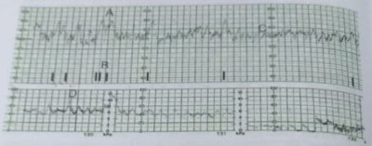

A) A, D, B, C

B) B, D, C, A

C) C, A, B, D

D) D, B, A, C

**------ COMENTÁRIO ------**

**Gabarito: A - A, D, B, C**

GABARITO: ALTERNATIVA A

O objetivo da questão é avaliar sua capacidade de interpretar uma cardiotocografia (CTG). 🧐

A cardiotocografia é um exame que monitora a saúde do feto, analisando a frequência cardíaca fetal para identificar sinais de falta de oxigênio no cérebro do bebê. 👶🧠

Os parâmetros avaliados e a classificação da cardiotocografia são mostrados nas tabelas abaixo:

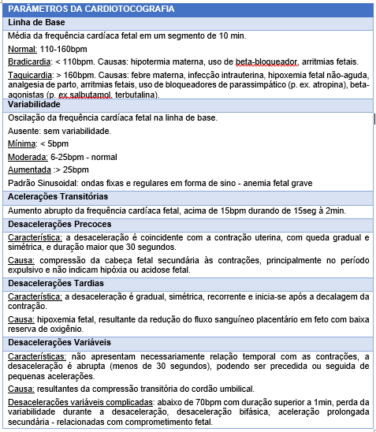

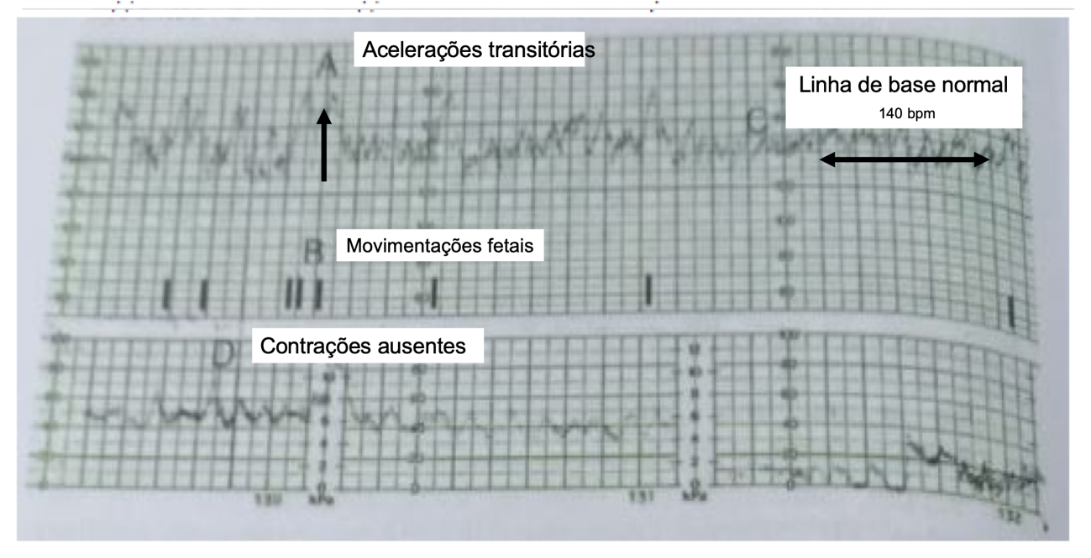

• (A) Aceleração transitória da frequência cardíaca fetal.

• (D) Contrações uterinas.

• (B) Movimento fetal.

• (C) Linha de base da frequência cardíaca fetal.

A alternativa correta é a A. ✅

### 4.4.3. Alteração do volume de líquido amniótico (ILA) (3 questões)

#### 4.4.3.1. Polidrâmnio (1 questão)

##### 4.4.3.1.1. Etiologia (1 questão)

**630. (QR.400216543, 2024, SP - SANTA CASA DE MISERICÓRDIA DE LIMEIRA - SCML. Dificuldade: FÁCIL).** A dinâmica da produção e absorção do líquido amniótico na segunda metade da gestação tem relação com desvios de normalidade tanto do ponto de vista fetal como materno. Considere os seguintes achados e suas possíveis consequências: I. Atresia de esôfago fetal = polidramnia. II. Síndrome de Potter = polidramnia. III. Anencefalia = oligodramnia. IV. Diabete gestacional = polidramnia. As associações que estão corretas são:

A) I e III.

B) II e IV.

C) I e IV.

D) III e IV.

**------ COMENTÁRIO ------**

**Gabarito: C - I e IV.**

O examinador quer saber sobre as causas de polidrâmnio e oligoâmnio.

Oligoâmnio: 💧 As principais causas são a diminuição da urina fetal ou a perda de líquido amniótico (por exemplo, ruptura das membranas). A redução do fluido pulmonar não afeta significativamente o volume do líquido amniótico. Mecanismos compensatórios (pele fetal, placenta e cordão umbilical) tentam, mas não conseguem prevenir o oligoâmnio.

Polidrâmnio: ⬆️ As causas incluem a diminuição da deglutição fetal (menor absorção intestinal) e o aumento da micção fetal (maior produção de líquido). A absorção pela via intramembranosa tenta compensar, mas pode não ser suficiente.

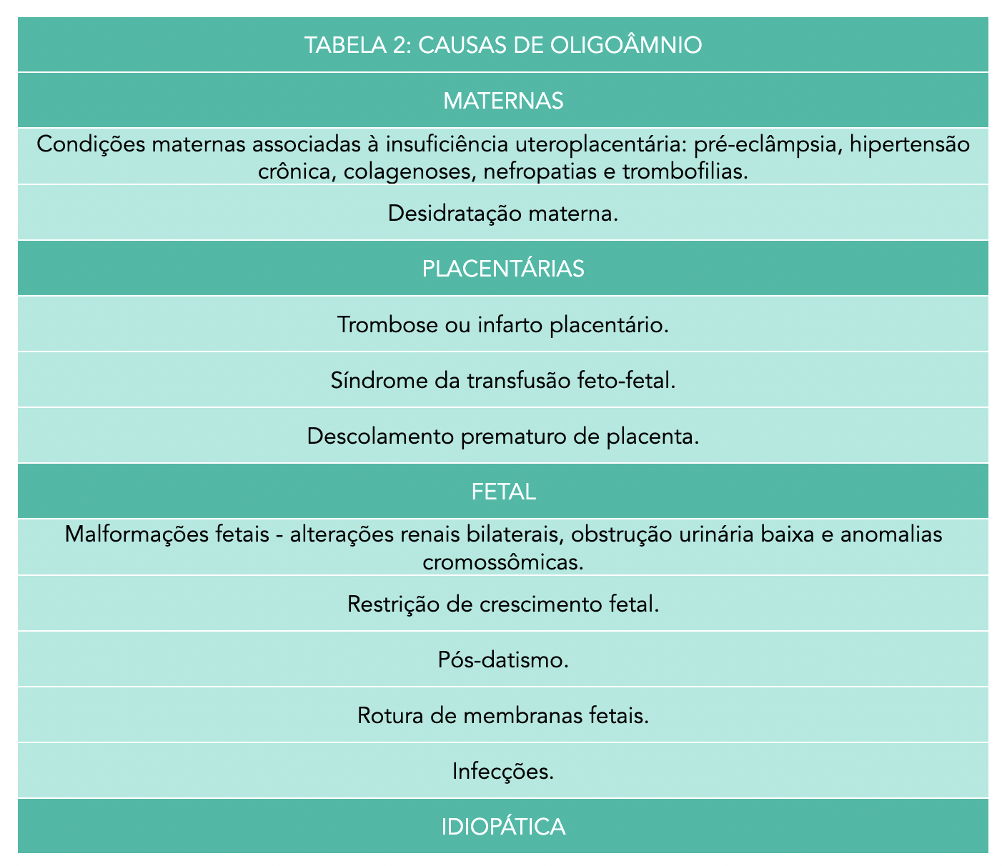

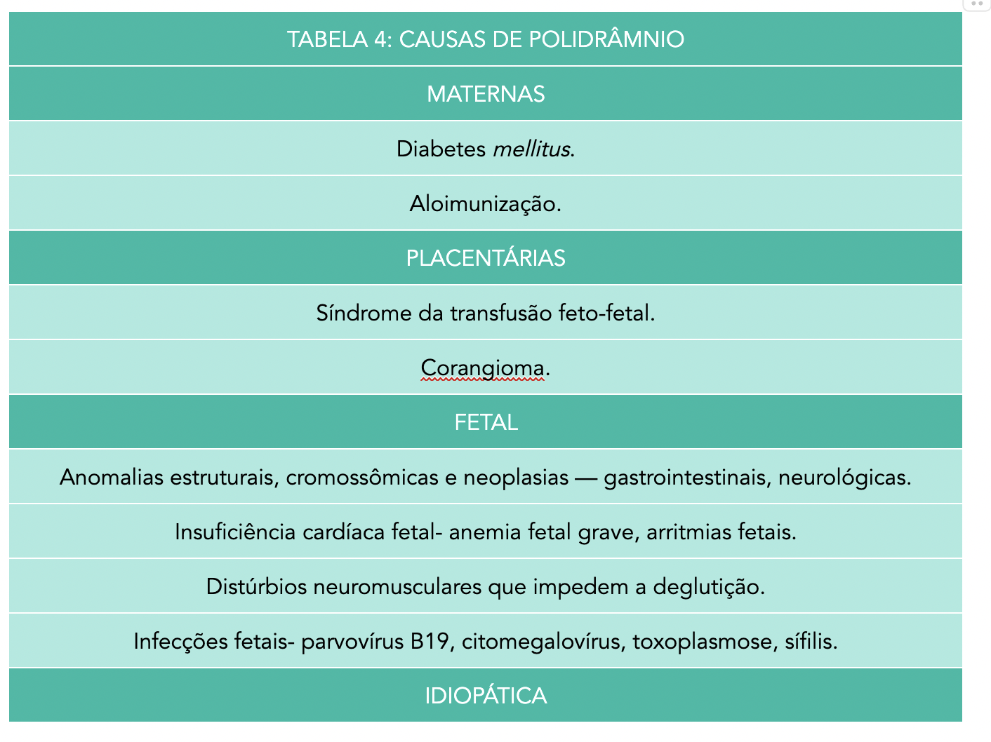

Comentários:

• I. Atresia de esôfago fetal = polidrâmnio. ✅ Correto: impede a reabsorção intestinal fetal do líquido amniótico.

• II. Síndrome de Potter = polidrâmnio. ❌ Incorreto: causa oligoâmnio severo.

• III. Anencefalia = oligodramnia. ❌ Incorreto: causa polidrâmnio devido à dificuldade de deglutição.

• IV. Diabetes gestacional = polidrâmnio. ✅ Correto: maior excreção de urina fetal.

A alternativa correta é a C.

#### 4.4.3.2. Oligoâmnio (2 questões)

##### 4.4.3.2.1. Etiologia (2 questões)

**631. (QR.400212315, 2024, GO - SECRETARIA DE ESTADO DA SAÚDE DE GOIÁS - SES GO. Dificuldade: MÉDIO).** No Brasil, a principal causa de diminuição do líquido amniótico é a

A) rotura prematura das membranas.

B) restrição de crescimento intrauterino fetal.

C) malformação fetal do aparelho urinário.

D) insuficiência útero-placentária.

**------ COMENTÁRIO ------**

**Gabarito: A - rotura prematura das membranas.**

O examinador quer saber sobre as causas de oligoâmnio. 🧐

O oligoâmnio pode ter causas maternas, fetais, placentárias ou ser idiopático (sem causa conhecida, em 5% dos casos).

Causas Maternas:

• Condições associadas à insuficiência uteroplacentária: pré-eclâmpsia, hipertensão crônica, colagenoses, problemas renais e trombofilias.

• Desidratação materna. 💧

Causas Placentárias:

• Trombose ou infarto placentário.

• Síndrome da transfusão feto-fetal.

• Descolamento prematuro da placenta. ⚠️

Causas Fetais:

• Malformações fetais: alterações renais bilaterais, obstrução urinária baixa e anomalias cromossômicas. 🫀

• Restrição de crescimento fetal.

• Pós-datismo (gestação prolongada).

• Rotura das membranas fetais.

• Infecções. 🦠

Idiopática: Sem causa identificável.

O oligoâmnio no primeiro trimestre é raro. No segundo trimestre, as principais causas são malformações do sistema urinário fetal. No terceiro trimestre, a causa mais comum é a rotura das membranas fetais.

O oligoâmnio grave e precoce pode levar à síndrome de Potter, com alterações pulmonares, musculoesqueléticas e cranianas, geralmente incompatível com a vida.

Na insuficiência placentária, a redução do fluxo sanguíneo para os rins fetais diminui a produção de urina e causa oligoâmnio. As principais causas de insuficiência placentária são: restrição de crescimento fetal, síndromes hipertensivas, diabetes com problemas nos vasos sanguíneos, colagenoses, trombofilias adquiridas, pós-datismo e uso de certos medicamentos.

Infecções TORCHS também podem causar oligoâmnio.

Estudante, lembre-se: a principal causa de oligoâmnio é a rotura prematura das membranas! 🧠

**632. (QR.400216543, 2024, SP - SANTA CASA DE MISERICÓRDIA DE LIMEIRA - SCML. Dificuldade: FÁCIL).** A dinâmica da produção e absorção do líquido amniótico na segunda metade da gestação tem relação com desvios de normalidade tanto do ponto de vista fetal como materno. Considere os seguintes achados e suas possíveis consequências: I. Atresia de esôfago fetal = polidramnia. II. Síndrome de Potter = polidramnia. III. Anencefalia = oligodramnia. IV. Diabete gestacional = polidramnia. As associações que estão corretas são:

A) I e III.

B) II e IV.

C) I e IV.

D) III e IV.

**------ COMENTÁRIO ------**

**Gabarito: C - I e IV.**

O examinador quer saber sobre as causas de polidrâmnio e oligoâmnio.

Oligoâmnio: 💧 As principais causas são a diminuição da urina fetal ou a perda de líquido amniótico (por exemplo, ruptura das membranas). A redução do fluido pulmonar não afeta significativamente o volume do líquido amniótico. Mecanismos compensatórios (pele fetal, placenta e cordão umbilical) tentam, mas não conseguem prevenir o oligoâmnio.

Polidrâmnio: ⬆️ As causas incluem a diminuição da deglutição fetal (menor absorção intestinal) e o aumento da micção fetal (maior produção de líquido). A absorção pela via intramembranosa tenta compensar, mas pode não ser suficiente.





Comentários:

• I. Atresia de esôfago fetal = polidrâmnio. ✅ Correto: impede a reabsorção intestinal fetal do líquido amniótico.

• II. Síndrome de Potter = polidrâmnio. ❌ Incorreto: causa oligoâmnio severo.

• III. Anencefalia = oligodramnia. ❌ Incorreto: causa polidrâmnio devido à dificuldade de deglutição.

• IV. Diabetes gestacional = polidrâmnio. ✅ Correto: maior excreção de urina fetal.

A alternativa correta é a C.

### 4.4.4. Ultrassom em obstetrícia - (USG) (2 questões)

**633. (QR.400115075, 2020, SP - PUC SOROCABA. Dificuldade: FÁCIL).** Gestante multípara com idade gestacional de 23 semanas apresenta poli-hidrâmnio e o ultrassom obstétrico revela que o concepto é anencéfalo. Assinale a alternativa CORRETA entre as abaixo relacionadas:

A) Caso a paciente queira interromper a gravidez, a instituição hospitalar pode alegar‘escusa de consciência’ para não efetuar essa interrupção, dando alta administrativa para a paciente.

B) O médico assistente pode recusar a realização deste ato médico que, embora seja permitido por lei, é contrário aos ditames de sua consciência.

C) Está indicada a interrupção da gravidez compulsoriamente, pois há inúmeros relatos científicos de complicações nestas gestações, como hipertensão arterial, gravidez prolongada, apresentações anômalas, entre outras.

D) Será necessário novo exame de ultrassom com 32 semanas para confirmação da situação clínica do concepto e para se conseguir melhor resposta ao uso do misoprostol, na indução de parto vaginal.

**------ COMENTÁRIO ------**

**Gabarito: B - O médico assistente pode recusar a realização deste ato médico que, embora seja permitido por lei, é contrário aos ditames de sua consciência.**

GABARITO: ALTERNATIVA B

O examinador busca avaliar o conhecimento sobre anencefalia.

A anencefalia é caracterizada pela destruição do encéfalo devido à ausência da calota craniana (acrania). 🧠 Essa malformação pode ser detectada no primeiro trimestre da gestação e é fatal após o nascimento. As gestantes frequentemente apresentam polidrâmnio (excesso de líquido amniótico) devido à dificuldade de deglutição do feto. 🤰

No Brasil, a interrupção da gravidez de fetos com anencefalia é permitida, sem necessidade de ordem judicial, por ser uma condição incompatível com a vida. Para isso, é preciso:

• Diagnóstico por ultrassonografia a partir de 12 semanas de gestação.

• Duas fotos identificadas e datadas: uma com a face do feto em posição sagital e outra com o polo cefálico no corte transversal, mostrando a ausência da calota craniana e de tecido cerebral.

• Laudo assinado por dois médicos qualificados. ✍️

• Consentimento da gestante ou seu representante legal.

Se o médico se recusar a realizar a interrupção, a instituição deve indicar outro médico.

A seguir, uma imagem de ultrassonografia:

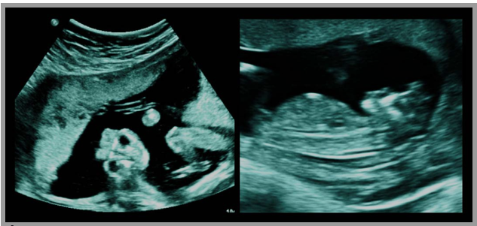

#### 4.4.4.3. Ultrassonografia no primeiro trimestre (1 questão)

**634. (QR.400074110, 2020, RJ - UNIVERSIDADE DO GRANDE RIO - UNIGRANRIO. Dificuldade: FÁCIL).** A avaliação da translucência nucal está mais associada a anomalias fetais quando:

A) Maior que 2,5 mm na 12ª semana.

B) Maior que 2,5 mm na 18ª semana.

C) Menor que 2,5 mm na 12ª semana.

D) Menor que 2,5 mm na 18ª semana.

**------ COMENTÁRIO ------**

**Gabarito: A - Maior que 2,5 mm na 12ª semana.**

GABARITO: ALTERNATIVA A

O objetivo é entender o rastreamento de cromossomopatias no primeiro trimestre da gravidez. 🤰

Todas as gestantes têm risco de ter um feto com anomalia cromossômica. Esse risco varia conforme a idade da mãe e a idade gestacional.

• Idade Materna: Quanto maior a idade da mãe, maior o risco de anomalias como trissomias dos cromossomos 21, 13 e 18. Monossomia do cromossomo X (Síndrome de Turner) e triploidia não estão ligadas à idade materna.

• Idade Gestacional: O risco de anomalias diminui com o avanço da gestação, pois fetos com alterações cromossômicas têm maior risco de óbito intrauterino.

O risco específico para cada gestação depende do risco basal (idade materna e gestacional) e dos marcadores usados nos testes de rastreamento.

No primeiro trimestre (11 a 13 semanas e 6 dias), é possível calcular o risco de cromossomopatias combinando a idade materna com marcadores ultrassonográficos e bioquímicos.

Marcadores Ultrassonográficos:

• Translucência nucal (TN)

• Osso nasal

• Ducto venoso

• Regurgitação da valva tricúspide

• Ângulo facial frontomaxilar

Marcadores Bioquímicos:

• Fração livre do B-hCG

• PAPP-A

A combinação desses marcadores identifica mais de 95% dos fetos com trissomia do 21 (Síndrome de Down).

A translucência nucal (TN) é o principal marcador ultrassonográfico. Uma TN aumentada indica maior risco de cromossomopatias, síndromes genéticas e malformações cardíacas.

• TN aumentada: acima do percentil 95 para a idade gestacional.

• Percentil 99: cerca de 3,5 mm.

• Risco de malformações graves aumenta: 20% com TN de 4 mm e 65% com TN de 6,5 mm.

Outros marcadores importantes são o osso nasal e o ducto venoso. A ausência do osso nasal e alterações no fluxo do ducto venoso são comuns em fetos com trissomia do 21.

⚠️ Importante: Esses marcadores ajudam a calcular o risco, mas não diagnosticam cromossomopatias. O diagnóstico é feito por meio da análise do cariótipo fetal (biópsia de vilo corial ou amniocentese) em gestações de alto risco.

Marcadores Bioquímicos:

• Fração livre do B-hCG: Aumenta em fetos com trissomia do 21.

• PAPP-A: Diminui em fetos com trissomia do 21.

Quanto maior o B-hCG e menor o PAPP-A, maior o risco de trissomia do cromossomo 21. Nas trissomias dos cromossomos 18 e 13, os níveis de PAPP-A e fração livre de B-hCG estão diminuídos.

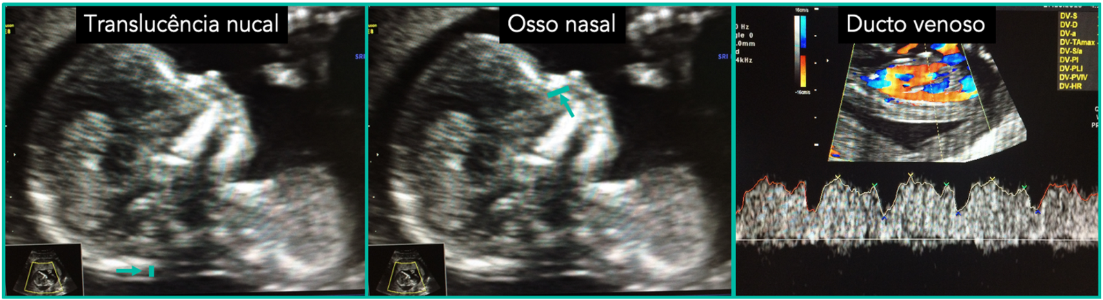

### 4.4.8. Morte fetal / Óbito fetal (OF) (1 questão)

#### 4.4.8.1. Manejo materno (1 questão)

##### 4.4.8.1.1. Manejo do parto (1 questão)

**635. (QR.400185041, 2022, TÍTULO DE ESPECIALISTA EM GINECOLOGIA E OBSTETRÍCIA (TEGO). Dificuldade: DIFÍCIL).** Gestante de 27 semanas interna por sangramento vaginal abundante e morte fetal. Paciente consciente e responsiva. PA = 94x50, FC = 110 bpm, SpO₂ = 97%, FR = 13 mrpm, dinâmica uterina 4/10 min e colo dilatado 5 cm, médio, 100% apagado, apresentação pélvica completa, membranas íntegras. Iniciada infusão rápida de 1.500 mL ringer lactato. Hb = 10,4g/Dl, Ht = 33% Leucócitos = 13.000/mm³ (5% formas jovens), plaquetas = 100.000, fibrinogênio 150mg/dL, creatinina = 0,9 mg/dL TP/RNI 1,2. Nesse caso, qual é a conduta a ser adotada?

A) Infusão rápida de mais 1.000 mL de cristaloide e reserva de concentrado de hemácias e plasma fresco congelado. Cesariana de emergência.

B) Transfusão imediata de concentrado de hemácias + crioprecipitado. Antecipar necessidade de plasma fresco congelado e transfusão maciça. Amniotomia.

C) Infusão rápida de mais 1.000 mL de cristaloide e reserva de concentrado de hemácias e crioprecipitado. Amniotomia e ocitocina em bomba de infusão.

D) Transfusão imediata de concentrado de hemácias e crioprecipitado. Antecipar plasma fresco congelado e necessidade de transfusão maciça. Cesariana de emergência.

**------ COMENTÁRIO ------**

**Gabarito: B - Transfusão imediata de concentrado de hemácias + crioprecipitado. Antecipar necessidade de plasma fresco congelado e transfusão maciça. Amniotomia.**

GABARITO: ALTERNATIVA B

O examinador questiona sobre descolamento prematuro de placenta.



O fluxograma abaixo auxilia na identificação da via de parto mais apropriada. 🤰



## 4.5. Puerpério (4 questões)

**636. (QR.400145823, 2021, RJ - SECRETARIA MUNICIPAL DE SAÚDE DO RIO DE JANEIRO - SMS RJ. Dificuldade: FÁCIL).** Puérpera na 2º hora de pós-parto normal com episiotomia, feto macrossômico, apresenta quadro de hemorragia de grande vulto com instabilidade hemodinâmica. A hipótese diagnóstica mais provável é:

A) atonia uterina

B) ruptura uterina

C) laceração de trajeto

D) distúrbio da coagulação

**------ COMENTÁRIO ------**

**Gabarito: A - atonia uterina**

Estudante, analisaremos um caso de sangramento pós-parto em uma gestação com feto grande (macrossômico). 🤰 Pense na maior distensão das fibras do útero, o que aumenta o risco de atonia uterina (perda da capacidade do útero de se contrair), a causa mais comum em 70% dos casos de hemorragia pós-parto.

Lembre-se da regra mnemônica dos "4 Ts":

• TÔNUS (70%): Atonia uterina.

• TRAUMA (19/20%): Lacerações, hematomas, ruptura uterina, inversão uterina.

• TECIDO (10%): Retenção de restos placentários, acretismo placentário, coágulos.

• TROMBINA (1%): Uso de anticoagulantes, coagulopatias.

### 4.5.1. Hemorragias pós parto (HPP) e rotura uterina (3 questões)

**637. (QR.400145823, 2021, RJ - SECRETARIA MUNICIPAL DE SAÚDE DO RIO DE JANEIRO - SMS RJ. Dificuldade: FÁCIL).** Puérpera na 2º hora de pós-parto normal com episiotomia, feto macrossômico, apresenta quadro de hemorragia de grande vulto com instabilidade hemodinâmica. A hipótese diagnóstica mais provável é:

A) atonia uterina

B) ruptura uterina

C) laceração de trajeto

D) distúrbio da coagulação

**------ COMENTÁRIO ------**

**Gabarito: A - atonia uterina**

Estudante, analisaremos um caso de sangramento pós-parto em uma gestação com feto grande (macrossômico). 🤰 Pense na maior distensão das fibras do útero, o que aumenta o risco de atonia uterina (perda da capacidade do útero de se contrair), a causa mais comum em 70% dos casos de hemorragia pós-parto.

Lembre-se da regra mnemônica dos "4 Ts":

• TÔNUS (70%): Atonia uterina.

• TRAUMA (19/20%): Lacerações, hematomas, ruptura uterina, inversão uterina.

• TECIDO (10%): Retenção de restos placentários, acretismo placentário, coágulos.

• TROMBINA (1%): Uso de anticoagulantes, coagulopatias.

#### 4.5.1.3. Tratamento na HPP (2 questões)

##### 4.5.1.3.2. Tonus: atonia uterina (1 questão)

**638. (QR.400145823, 2021, RJ - SECRETARIA MUNICIPAL DE SAÚDE DO RIO DE JANEIRO - SMS RJ. Dificuldade: FÁCIL).** Puérpera na 2º hora de pós-parto normal com episiotomia, feto macrossômico, apresenta quadro de hemorragia de grande vulto com instabilidade hemodinâmica. A hipótese diagnóstica mais provável é:

A) atonia uterina

B) ruptura uterina

C) laceração de trajeto

D) distúrbio da coagulação

**------ COMENTÁRIO ------**

**Gabarito: A - atonia uterina**

Estudante, analisaremos um caso de sangramento pós-parto em uma gestação com feto grande (macrossômico). 🤰 Pense na maior distensão das fibras do útero, o que aumenta o risco de atonia uterina (perda da capacidade do útero de se contrair), a causa mais comum em 70% dos casos de hemorragia pós-parto.

Lembre-se da regra mnemônica dos "4 Ts":

• TÔNUS (70%): Atonia uterina.

• TRAUMA (19/20%): Lacerações, hematomas, ruptura uterina, inversão uterina.

• TECIDO (10%): Retenção de restos placentários, acretismo placentário, coágulos.

• TROMBINA (1%): Uso de anticoagulantes, coagulopatias.

##### 4.5.1.3.3. Trauma: Laceração, hematoma, inversão e rotura uterina (1 questão)

###### 4.5.1.3.3.2. Laceração e hematoma (1 questão)

**639. (QR.400185054, 2022, TÍTULO DE ESPECIALISTA EM GINECOLOGIA E OBSTETRÍCIA (TEGO). Dificuldade: MÉDIO).** Na revisão de canal de parto, após parto precipitado, foi observado aumento do sangramento vaginal e verificada laceração perineal conforme apresentado na figura a seguir. Nessa condição, qual é o tipo de laceração apresentada?

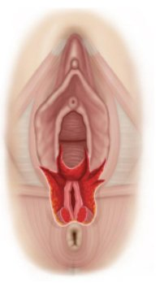

A) Laceração de quarto grau.

B) Laceração de segundo grau.

C) Laceração de terceiro grau tipo 3a.

D) Laceração de terceiro grau tipo 3b.

**------ COMENTÁRIO ------**

**Gabarito: A - Laceração de quarto grau.**

GABARITO: ALTERNATIVA A

O examinador questiona sobre lacerações perineais. 🧐

As lacerações perineais são classificadas em graus, dependendo da profundidade da lesão:

• Primeiro grau: Atinge apenas a pele e a mucosa. 🩹

• Segundo grau: Envolve o músculo transverso superficial do períneo e o músculo bulbocavernoso. 😥

• Terceiro grau: Atinge o esfíncter externo do ânus. 😲

• Quarto grau: Atinge o esfíncter interno do ânus e a mucosa retal. 😱

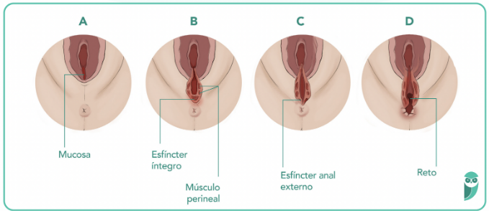

## 4.6. Parto (9 questões)

**640. (QR.400144459, 2021, ES - UNIVERSIDADE FEDERAL DO ESPÍRITO SANTO - UFES (HOSPITAL UNIVERSITÁRIO CASSIANO ANTÔNIO DE MORAES - HUCAM). Dificuldade: FÁCIL).** As fases clínicas do parto são processos fisiológicos e dividem-se em quatro períodos. Fazem parte desses períodos as seguintes fases, exceto:

A) Fase de contratilidade.

B) Fase de dilatação.

C) Fase de expulsão.

D) Fase de secundamento.

**------ COMENTÁRIO ------**

**Gabarito: A - Fase de contratilidade.**

Olá, estudante! Vamos revisar os períodos clínicos do parto, que são fáceis de entender. 🤰

• PRIMEIRO PERÍODO CLÍNICO / DILATAÇÃO: Começa com as primeiras mudanças no colo do útero e termina com a dilatação completa. ⏱️  
  
Fase Latente: Contrações eficazes, mas com pouca dilatação cervical.  
Fase Ativa: Inicia com 4 cm de dilatação cervical, com velocidade de dilatação de 1,2 cm/h em mulheres que estão tendo o primeiro bebê e 1,5 cm/h em mulheres que já tiveram filhos.

• SEGUNDO PERÍODO CLÍNICO / EXPULSÃO: Começa após a dilatação total e termina com a saída completa do bebê. 👶

• TERCEIRO PERÍODO CLÍNICO / SECUNDAMENTO OU DEQUITAÇÃO: Inicia após a saída do bebê e termina com a saída da placenta e membranas. 🌸

• QUARTO PERÍODO DE GREENBERG: PRIMEIRA HORA DE PUERPÉRIO: Ocorre o miotamponamento (contração uterina) e o trombotamponamento (formação de coágulos no local da placenta). 🩸

### 4.6.1. Bacia obstétrica e pelvimetria (2 questões)

#### 4.6.1.6. Planos da bacia (2 questões)

**641. (QR.400114020, 2020, SP - SANTA CASA DE MISERICÓRDIA DE LIMEIRA - SCML. Dificuldade: FÁCIL).** Segundo o esquema de De Lee durante o trabalho de parto, é correto afirmar que a apresentação fetal em

A) +4cm indica que o parto está próximo.

B) -3cm permite locar fórcipe de alívio se for necessário.

C) 0 indica parto iminente.

D) +1 indica utilização de fórcipe de rotação.

**------ COMENTÁRIO ------**

**Gabarito: A - +4cm indica que o parto está próximo.**

GABARITO: ALTERNATIVA A

O examinador quer saber se você conhece os planos de De Lee.

Os planos da bacia obstétrica dividem o canal de parto para avaliar a progressão fetal, conhecida como altura da apresentação. Existem duas classificações: planos de De Lee e planos de Hodge.

Os planos de De Lee são mais usados na prática clínica, pois fornecem maior precisão na localização da altura da apresentação fetal, dividindo o trajeto do parto em centímetros. O nível das espinhas isquiáticas é o plano zero. Os planos acima são negativos e os abaixo, positivos.

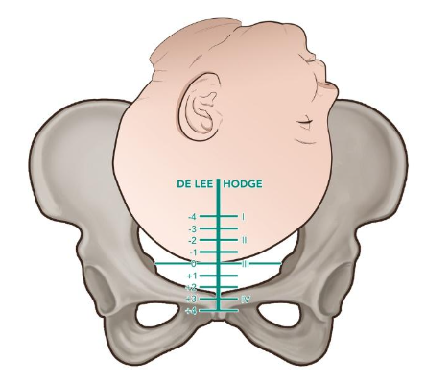

##### 4.6.1.6.1. Planos de De Lee (1 questão)

**642. (QR.400114020, 2020, SP - SANTA CASA DE MISERICÓRDIA DE LIMEIRA - SCML. Dificuldade: FÁCIL).** Segundo o esquema de De Lee durante o trabalho de parto, é correto afirmar que a apresentação fetal em

A) +4cm indica que o parto está próximo.

B) -3cm permite locar fórcipe de alívio se for necessário.

C) 0 indica parto iminente.

D) +1 indica utilização de fórcipe de rotação.

**------ COMENTÁRIO ------**

**Gabarito: A - +4cm indica que o parto está próximo.**

GABARITO: ALTERNATIVA A

O examinador quer saber se você conhece os planos de De Lee.

Os planos da bacia obstétrica dividem o canal de parto para avaliar a progressão fetal, conhecida como altura da apresentação. Existem duas classificações: planos de De Lee e planos de Hodge.

Os planos de De Lee são mais usados na prática clínica, pois fornecem maior precisão na localização da altura da apresentação fetal, dividindo o trajeto do parto em centímetros. O nível das espinhas isquiáticas é o plano zero. Os planos acima são negativos e os abaixo, positivos.



### 4.6.3. Assistência ao parto normal (3 questões)

#### 4.6.3.2. Complicações associadas ao parto vaginal (2 questões)

##### 4.6.3.2.1. Tocotraumatismo (2 questões)

###### 4.6.3.2.1.1. Paralisia obstétrica (2 questões)

4.6.3.2.1.1.1. Quadro clínico e classificação de Narakas (1 questão)

**643. (QR.400183038, 2023, AM - COMISSÃO ESTADUAL DE RESIDÊNCIA MÉDICA DO AMAZONAS - CERMAM. Dificuldade: FÁCIL).** Você neonatologista diarista, responsável pelo alojamento conjunto, ao avaliar e examinar um recém-nascido de 4.300 Kg, notou ausência de movimentos ativos do membro superior esquerdo (MSE), do ombro até a mão, reflexo de Moro ausente, ptose palpebral, enoftalmia e miose à esquerda. O diagnóstico mais provável para esse caso é:

A) Osteoartrite séptica de ombro e cotovelo.

B) Tumor medular em nível cervical (C1-C2).

C) Paralisia obstétrica (plexo braquial) total.

D) Miopatia Aguda de músculos do ombro e cotovelo.

**------ COMENTÁRIO ------**

**Gabarito: C - Paralisia obstétrica (plexo braquial) total.**

GABARITO: ALTERNATIVA C

O objetivo desta questão é avaliar o conhecimento sobre o diagnóstico da paralisia obstétrica (PO).

Para responder a esta questão, é preciso entender sobre a paralisia obstétrica:

A PO é um problema causado por trauma no nascimento, geralmente em bebês grandes ou em partos difíceis que necessitam de fórceps. Atinge de 1 a 4 em cada 1000 nascidos vivos. Durante o parto, o estiramento do pescoço do bebê, quando o ombro ainda está preso, pode lesionar o plexo braquial, levando à ruptura de nervos. 🤕

A PO é classificada em cinco tipos, conforme a classificação de Narakas:

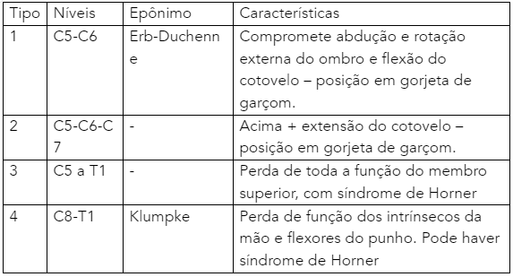

A paralisia alta (Erb-Duchenne) está relacionada ao nó de Erb (C5 e C6). A principal característica é a postura em "gorjeta de garçom":

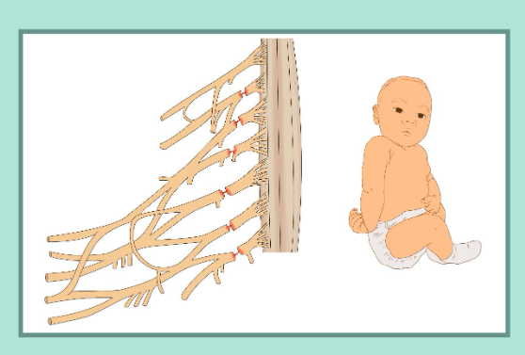

A síndrome de Horner (olho afundado, pálpebra caída, pupila pequena e ausência de suor) pode ocorrer por lesão em T1 e indica um prognóstico menos favorável. 😥

4.6.3.2.1.1.5. Diagnósticos diferenciais (1 questão)

**644. (QR.400183038, 2023, AM - COMISSÃO ESTADUAL DE RESIDÊNCIA MÉDICA DO AMAZONAS - CERMAM. Dificuldade: FÁCIL).** Você neonatologista diarista, responsável pelo alojamento conjunto, ao avaliar e examinar um recém-nascido de 4.300 Kg, notou ausência de movimentos ativos do membro superior esquerdo (MSE), do ombro até a mão, reflexo de Moro ausente, ptose palpebral, enoftalmia e miose à esquerda. O diagnóstico mais provável para esse caso é:

A) Osteoartrite séptica de ombro e cotovelo.

B) Tumor medular em nível cervical (C1-C2).

C) Paralisia obstétrica (plexo braquial) total.

D) Miopatia Aguda de músculos do ombro e cotovelo.

**------ COMENTÁRIO ------**

**Gabarito: C - Paralisia obstétrica (plexo braquial) total.**

GABARITO: ALTERNATIVA C

O objetivo desta questão é avaliar o conhecimento sobre o diagnóstico da paralisia obstétrica (PO).

Para responder a esta questão, é preciso entender sobre a paralisia obstétrica:

A PO é um problema causado por trauma no nascimento, geralmente em bebês grandes ou em partos difíceis que necessitam de fórceps. Atinge de 1 a 4 em cada 1000 nascidos vivos. Durante o parto, o estiramento do pescoço do bebê, quando o ombro ainda está preso, pode lesionar o plexo braquial, levando à ruptura de nervos. 🤕

A PO é classificada em cinco tipos, conforme a classificação de Narakas:



A paralisia alta (Erb-Duchenne) está relacionada ao nó de Erb (C5 e C6). A principal característica é a postura em "gorjeta de garçom":



A síndrome de Horner (olho afundado, pálpebra caída, pupila pequena e ausência de suor) pode ocorrer por lesão em T1 e indica um prognóstico menos favorável. 😥

#### 4.6.3.9. O trabalho de parto e o parto (1 questão)

**645. (QR.400128124, 2020, AL - PROCESSO SELETIVO UNIFICADO - PSU. Dificuldade: MÉDIO).** Mulher tercigista e secundipara (partos normais). Fez pré-natal adequado e nega alterações em exames laboratoriais. Deu entrada na emergência da Maternidade com 38 semanas de gestação, queixando-se de dor em baixo ventre, apresentando 4 contrações de 40 segundos cada, em intervalo de 10 minutos. Batimento cardíaco fetal: 144bpm. Ao toque vaginal, colo dilatado 9cm, fino, bolsa integra, apresentação em +1 de De Lee com Lambda em correspondência com estreito superior da bacia à esquerda e anteriormente. Diante do tipo de apresentação fetal, identificada no caso, indique os tempos normais do mecanismo do parto, em ordem cronológica.

A) Flexão da cabeça, descida, deflexão da cabeça e rotação externa da cabeça.

B) Insinuação, rotação interna da cabeça, rotação interna das espáduas e deflexão da cabeça.

C) Insinuação, descida, rotação externa das espáduas e rotação externa da cabeça.

D) Flexão da cabeça, deflexão da cabeça, rotação interna da cabeça e rotação externa das espaduas.

**------ COMENTÁRIO ------**

**Gabarito: A - Flexão da cabeça, descida, deflexão da cabeça e rotação externa da cabeça.**

GABARITO: ALTERNATIVA A

O examinador quer saber se você entende os movimentos do mecanismo de parto. 🤰

O mecanismo de parto são os movimentos que o bebê faz, impulsionado pelas contrações uterinas, ao encontrar a pelve da mãe. O objetivo é que as partes maiores do bebê se encaixem nos espaços maiores da pelve, permitindo que ele desça. Para facilitar o estudo, o mecanismo de parto é dividido em seis etapas. A figura abaixo mostra o mecanismo de parto na apresentação cefálica fletida, onde o lambda (ponto de referência) está envolvido:

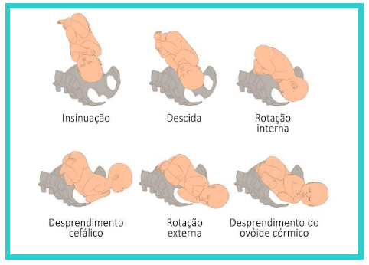

### 4.6.5. Indução de parto (1 questão)

#### 4.6.5.3. Indicações e contraindicações (1 questão)

**646. (QR.400185560, 2023, MG - FUNDAÇÃO EDUCACIONAL LUCAS MACHADO - FELUMA. Dificuldade: MÉDIO).** Paciente do sexo feminino, primigesta, gestação a termo, de risco habitual, encontra-se em trabalho de parto espontâneo, sem uso de ocitocina. Ao exame: tu normal, ms 4/10/45, bcf: 144 bpm, toque: colo central, 100% apagado, 9 cm dilatado, bolsa rota, apresentação cefálica, no plano 0. A residente que acompanhava o trabalho de parto observou alteração do batimento cardiofetal, optando por realizar uma cardiotocografia intraparto. Observe o traçado abaixo. Com relação ao quadro clínico descrito acima, diante do resultado da cardiotocografia apresentada, assinale a alternativa que apresenta qual a conduta obstétrica mais adequada.



A) Parto vaginal operatório com abreviação do período expulsivo.

B) Seguir acompanhamento do trabalho de parto, sem necessidade de intervenção.

C) Interromper o acompanhamento de parto e encaminhar a paciente para cesárea de urgência.

D) Alterar a postura materna, iniciar ocitocina em bomba de infusão e seguir acompanhamento de trabalho de parto.

**------ COMENTÁRIO ------**

**Gabarito: C - Interromper o acompanhamento de parto e encaminhar a paciente para cesárea de urgência.**

GABARITO: ALTERNATIVA C

A cardiotocografia intraparto (monitoramento dos batimentos cardíacos fetais durante o trabalho de parto) é mais indicada para gestantes com maior risco de problemas para o bebê. Não há vantagens em usar a CTB em gestantes de baixo risco com trabalho de parto normal, e isso pode até aumentar a chance de cesariana ou parto com instrumentos. A CTB pode ser classificada em três categorias:

• Categoria 1: Considerada normal. Apresenta linha de base e variabilidade normais, com ou sem acelerações transitórias. Desacelerações precoces podem estar presentes ou não.

• Categoria 3: Indica possível falta de oxigênio para o feto (hipóxia). Caracteriza-se por variabilidade mínima ou ausente e um dos seguintes achados: bradicardia, desacelerações tardias recorrentes, desacelerações variáveis recorrentes. O padrão sinusoidal também se enquadra nesta categoria.

• Categoria 2: Todas as CTBs que não se encaixam nas categorias 1 ou 3.

Se a CTB for categoria 3, as seguintes medidas devem ser tomadas: mudar a posição da gestante, fornecer oxigênio, hidratar, suspender medicamentos que estimulam as contrações, usar medicamentos para diminuir as contrações se houver muitas contrações (taquissistolia) e, se necessário, injetar líquido amniótico (amnioinfusão). Se essas medidas não funcionarem, o parto deve ser realizado o mais rápido possível. 🤰🩺

### 4.6.11. Fases clínicas do parto (2 questões)

**647. (QR.400144459, 2021, ES - UNIVERSIDADE FEDERAL DO ESPÍRITO SANTO - UFES (HOSPITAL UNIVERSITÁRIO CASSIANO ANTÔNIO DE MORAES - HUCAM). Dificuldade: FÁCIL).** As fases clínicas do parto são processos fisiológicos e dividem-se em quatro períodos. Fazem parte desses períodos as seguintes fases, exceto:

A) Fase de contratilidade.

B) Fase de dilatação.

C) Fase de expulsão.

D) Fase de secundamento.

**------ COMENTÁRIO ------**

**Gabarito: A - Fase de contratilidade.**

Olá, estudante! Vamos revisar os períodos clínicos do parto, que são fáceis de entender. 🤰

• PRIMEIRO PERÍODO CLÍNICO / DILATAÇÃO: Começa com as primeiras mudanças no colo do útero e termina com a dilatação completa. ⏱️  
  
Fase Latente: Contrações eficazes, mas com pouca dilatação cervical.  
Fase Ativa: Inicia com 4 cm de dilatação cervical, com velocidade de dilatação de 1,2 cm/h em mulheres que estão tendo o primeiro bebê e 1,5 cm/h em mulheres que já tiveram filhos.

• SEGUNDO PERÍODO CLÍNICO / EXPULSÃO: Começa após a dilatação total e termina com a saída completa do bebê. 👶

• TERCEIRO PERÍODO CLÍNICO / SECUNDAMENTO OU DEQUITAÇÃO: Inicia após a saída do bebê e termina com a saída da placenta e membranas. 🌸

• QUARTO PERÍODO DE GREENBERG: PRIMEIRA HORA DE PUERPÉRIO: Ocorre o miotamponamento (contração uterina) e o trombotamponamento (formação de coágulos no local da placenta). 🩸

#### 4.6.11.1. Períodos do trabalho de parto (1 questão)

**648. (QR.400144459, 2021, ES - UNIVERSIDADE FEDERAL DO ESPÍRITO SANTO - UFES (HOSPITAL UNIVERSITÁRIO CASSIANO ANTÔNIO DE MORAES - HUCAM). Dificuldade: FÁCIL).** As fases clínicas do parto são processos fisiológicos e dividem-se em quatro períodos. Fazem parte desses períodos as seguintes fases, exceto:

A) Fase de contratilidade.

B) Fase de dilatação.

C) Fase de expulsão.

D) Fase de secundamento.

**------ COMENTÁRIO ------**

**Gabarito: A - Fase de contratilidade.**

Olá, estudante! Vamos revisar os períodos clínicos do parto, que são fáceis de entender. 🤰

• PRIMEIRO PERÍODO CLÍNICO / DILATAÇÃO: Começa com as primeiras mudanças no colo do útero e termina com a dilatação completa. ⏱️  
  
Fase Latente: Contrações eficazes, mas com pouca dilatação cervical.  
Fase Ativa: Inicia com 4 cm de dilatação cervical, com velocidade de dilatação de 1,2 cm/h em mulheres que estão tendo o primeiro bebê e 1,5 cm/h em mulheres que já tiveram filhos.

• SEGUNDO PERÍODO CLÍNICO / EXPULSÃO: Começa após a dilatação total e termina com a saída completa do bebê. 👶

• TERCEIRO PERÍODO CLÍNICO / SECUNDAMENTO OU DEQUITAÇÃO: Inicia após a saída do bebê e termina com a saída da placenta e membranas. 🌸

• QUARTO PERÍODO DE GREENBERG: PRIMEIRA HORA DE PUERPÉRIO: Ocorre o miotamponamento (contração uterina) e o trombotamponamento (formação de coágulos no local da placenta). 🩸

# 5. Pediatria (192 questões)

**649. (QR.400203371, 2023, REVALIDA NACIONAL - INSTITUTO NACIONAL DE ESTUDOS E PESQUISAS EDUCACIONAIS ANÍSIO TEIXEIRA (INEP). Dificuldade: FÁCIL).** Um menino de 9 anos, sem comorbidades, é levado pela mãe à consulta ambulatorial por apresentar baixa estatura. A mãe refere que seu filho é o mais baixo entre os colegas da sala de aula. Na avaliação antropométrica, evidencia-se que o paciente apresenta mais de 3 desvios-padrão (escore Z: -3) da curva de altura/idade e escore Z=0 para peso/altura da Organização Mundial de Saúde. Demais aspectos do exame físico sem alterações. Foram realizados dois testes provocativos da secreção de hormônio de crescimento (GH), com resultados de 4,2 e 4,3 mcg/dL respectivamente (Valor de referência de GH > 5mcg/L). Com base nesse achado, o diagnóstico etiológico mais provável da baixa estatura, é

A) hipotireoidismo.

B) deficiência de GH.

C) má absorção de nutrientes.

D) baixa estatura constitucional.

**------ COMENTÁRIO ------**

**Gabarito: B - deficiência de GH.**

Olá Estudante! 👋

Vamos analisar um caso de baixa estatura em uma criança:

• 👧 9 anos

• 📉 Estatura muito baixa (abaixo do percentil 3)

• ⚖️ Peso adequado

• 🧪 Dois testes de GH alterados

Esses dados sugerem deficiência de hormônio de crescimento (GH).

Essa condição afeta cerca de 1 em cada 4000 crianças. O quadro clínico varia dependendo de:

• 👶 Se é congênito ou adquirido

• 💯 Se é total ou parcial

• ➕ Se está associado a outras deficiências hormonais

Manifestações:

• Casos graves: podem aparecer logo ao nascer, com baixo peso, micropênis, icterícia prolongada e hipoglicemia.

• Casos leves: manifestam-se mais tarde, com diminuição da velocidade de crescimento e atraso na maturação óssea.

Causas:

• 🧬 Defeitos genéticos e anomalias estruturais na hipófise anterior (congênito).

• 🤕 Craniofaringioma, traumas, infecção ou radiação no sistema nervoso central (adquirido).

Características:

• 📉 Queda na velocidade de crescimento (principalmente após os 2 anos).

• ⬆️ Aumento de peso (GH é lipolítico).

• 🦴 Atraso na idade óssea.

Diagnóstico:

• A dosagem isolada de GH não é suficiente, pois sua liberação é em pulsos.

• Dosagem de IGF-1 e IGF-BP3 pode ser útil, pois reflete a concentração integrada de GH.  
  
⚠️ Resultados podem ser influenciados por:  
  
👶 Idade (crianças menores de 3 anos podem ter valores baixos).  
🍎 Condição nutricional (desnutrição diminui IGF-1).  
🩺 Doenças (hipotireoidismo, diabetes, etc.).

• 🧪 Testes de estimulação de GH podem auxiliar no diagnóstico quando a avaliação inicial não é suficiente.  
  
💉 Usam substâncias como clonidina, glucagon ou insulina.  
📈 Medem a resposta do GH após a administração.

• ✅ Deficiência de GH é confirmada quando há:  
  
❌ Dois testes de GH sem resposta.  
📉 Baixa velocidade de crescimento.  
📉 Baixo IGF-1.  
🦴 Atraso na idade óssea.

• 🧠 Ressonância magnética da região hipotálamo-hipofisária é necessária para identificar tumores ou alterações na hipófise.

Tratamento:

• 💉 Reposição de GH recombinante humano, por injeções subcutâneas diárias.

• ✅ Resultados favoráveis, especialmente se iniciado precocemente. As crianças podem atingir sua altura genética.

**650. (QR.400202977, 2022, SP - UNIVERSIDADE DE SÃO PAULO - USP (HOSPITAL DAS CLÍNICAS DA FACULDADE DE MEDICINA DA USP - HC). Dificuldade: FÁCIL).** Paciente de 2 anos com atresia de vias biliares sem Kasai, com cirrose hepática, é trazido ao Pronto Atendimento por quadro de aumento do volume abdominal há 1 dia. Ao exame: bom estado geral, ictérico 2+, abdome globoso, com visceromegalias, difícil avaliação quanto à presença de ascite, FC=120bpm, FR=28ipm. Restante do exame sem alterações agudas significativas Realizou ultrassom point-of-care de abdome (abaixo): Em relação à conduta indicada nesse momento, assinale a alternativa correta:



A) Devemos iniciar antibioticoterapia empírica para PBE presumida, uma vez que o liquido não é puncionável (ascite pequena).

B) Devemos avaliar outras causas para queixa, uma vez que não há ascite no exame.

C) Está indicada antibioticoterapia para colangite pela presença de lagos biliares no ultrassom.

D) Está indicada realização de paracentese para avaliação de PBE.

**------ COMENTÁRIO ------**

**Gabarito: D - Está indicada realização de paracentese para avaliação de PBE.**

A atresia das vias biliares é uma condição que causa o bloqueio progressivo das vias biliares em recém-nascidos, geralmente afetando todas as estruturas fora do fígado. 👶 É a causa mais comum de transplante de fígado em crianças. Os sinais incluem icterícia (pele e olhos amarelados), que surge logo após o nascimento ou até 8 semanas, fezes claras (acolia fecal), urina escura (colúria) e aumento do fígado (hepatomegalia). 🔍

Os exames laboratoriais revelam níveis elevados de bilirrubina direta, um leve aumento das transaminases e um aumento significativo da gama-GT. A biópsia do fígado é comum para descartar outras causas de problemas no fígado que não necessitam de cirurgia. O tratamento principal é a cirurgia de Kasai. 🩺

Em outro cenário, um paciente com cirrose apresenta inchaço abdominal recente. A ultrassonografia confirma a presença de líquido em grande quantidade na cavidade abdominal, indicando uma descompensação da cirrose. É essencial realizar uma paracentese (punção abdominal) para analisar o líquido e procurar por peritonite bacteriana espontânea. 🫀

**651. (QR.400203013, 2022, SP - UNIVERSIDADE DE SÃO PAULO - USP (HOSPITAL DAS CLÍNICAS DA FACULDADE DE MEDICINA DA USP - HC). Dificuldade: FÁCIL).** Criança com 36 dias de vida, nascida de parto normal, com 28 semanas de Idade de Gestacional e bolsa rota de três dias. Recebeu duas doses de surfactante exógeno e, no momento recebe oxigenioterapia em cateter nasal. As radiografias de tórax revelam áreas de insuflação e poucas áreas de fibrose. A ecocardiografia evidenciou hipertensão pulmonar. Qual o possível diagnóstico?

A) Enfisema lombar congênito.

B) Cardiopatia congênita.

C) Displasia broncopulmonar.

D) Infecção pelo Vírus Sincicial Respiratório.

**------ COMENTÁRIO ------**

**Gabarito: C - Displasia broncopulmonar.**

Olá, Estudante! 👋 Vamos analisar o caso:

• 👶 RN com 28 semanas de idade gestacional.

• 🌬️ Teve SDR ao nascer (usou surfactante).

• 🗓️ Com 36 dias de vida, ainda precisa de oxigênio.

• 🫁 Rx de tórax: pulmões insuflados com pouca fibrose.

• ❤️ Ecocardiograma: pulmão com alta resistência (hipertensão pulmonar).

Diagnóstico: Displasia broncopulmonar (DBP).

Vamos relembrar? 🤔

A displasia broncopulmonar (DBP), também chamada de broncodisplasia (BDP), é uma lesão crônica causada pelo uso prolongado de oxigênio (concentração > 21% por mais de 28 dias) ou em bebês com mais de 36 semanas de idade gestacional corrigida.

Causas: A DBP tem várias causas. Os pulmões dos recém-nascidos são mais vulneráveis devido à imaturidade. Prematuridade e doença da membrana hialina são fatores de risco importantes.

Como acontece? ⚙️ Bebês que precisam de ventilação mecânica por muito tempo sofrem lesões inflamatórias crônicas. Isso leva à fibrose e interrompe o desenvolvimento normal dos vasos sanguíneos e alvéolos. Prematuros também têm menos surfactante e mecanismos de defesa contra danos causados pelo oxigênio, como radicais livres.

Tratamento: 🩺 O tratamento visa estabilizar o bebê, com oxigenoterapia de suporte (preferencialmente não invasiva). Medicamentos incluem diuréticos (para reduzir o inchaço) e corticosteroides (em casos graves e para ajudar a tirar o bebê da ventilação). Os corticosteroides não são de uso contínuo. Bronquiolite é uma causa comum de óbito. Para prevenir, recomenda-se a profilaxia contra o vírus sincicial respiratório anualmente, com o anticorpo monoclonal palivizumabe. Você precisa saber as indicações do palivizumabe!

**652. (QR.400210345, 2024, SP - UNIVERSIDADE ESTADUAL PAULISTA - UNESP (FACULDADE DE CIÊNCIAS MÉDICAS E BIOLÓGICAS DE BOTUCATU - FCMBB) (HOSPITAL DAS CLÍNICAS DA FACULDADE DE MEDICINA DE BOTUCATU). Dificuldade: FÁCIL).** Menino de 4 anos apresentou tosse e coriza há 7 dias, evoluindo com febre há 2 dias. Apresentava-se em estado geral preservado, recebeu diagnóstico de pneumonia adquirida na comunidade e foi iniciada antibioticoterapia com amoxicilina 50 mg/kg/dia. Paciente foi avaliado no terceiro dia do tratamento e queixava- se de dor abdominal. Ao exame físico: FR 30 irpm, FC 120 bpm, T 38,5 °C, SatO2 92% (ar ambiente). Tórax: tiragem intercostal, murmúrio vesicular diminuído em base à esquerda, broncofonia diminuída, crepitações bilaterais e sibilos esparsos. Raio X de tórax (vide imagem). A conduta deve ser:

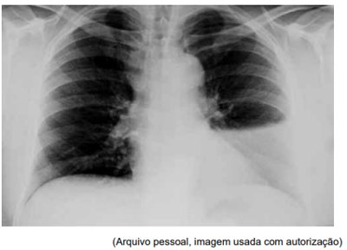

A) tratamento ambulatorial, inalação com soro fisiológico 0,9%, amoxicilina + clavulanato VO.

B) tratamento ambulatorial, inalação com beta 2 adrenérgico, amoxicilina VO associada à amicacina IM.

C) internação, oxigenioterapia, ampicilina 200 mg/kg/dia IV.

D) internação, inalação com beta 2 adrenérgico, vancomicina 40 mg/kg/dia IV.

**------ COMENTÁRIO ------**

**Gabarito: C - internação, oxigenioterapia, ampicilina 200 mg/kg/dia IV.**

Uma criança com pneumonia típica, já em tratamento com amoxicilina (na dose correta de 50 mg/kg/dia), apresentou piora no terceiro dia. Os sintomas incluíram dor abdominal, dificuldade respiratória e baixa oxigenação (hipoxemia). A ausculta pulmonar sugeriu derrame pleural à esquerda, com diminuição da broncofonia. 🫁

A radiografia de tórax confirmou o derrame pleural, mostrando um velamento no seio costofrênico esquerdo. 🩻

O diagnóstico é pneumonia típica complicada com derrame pleural. ⚠️

Todas as pneumonias complicadas exigem internação hospitalar. 🏥

Mesmo em casos complicados, o principal causador da pneumonia é o Streptococcus pneumoniae (pneumococo), que geralmente responde bem ao tratamento com penicilina ou ampicilina intravenosa. 💉

**653. (QR.400216740, 2023, TÍTULO DE ESPECIALISTA EM PEDIATRIA (TEP). Dificuldade: DIFÍCIL).** Lactente, 7 meses, apresenta vômitos repetitivos, em jato, cerca de 2 horas, todas as vezes que ingere ovo. Os episódios duram até 24 horas, acompanhados de letargia, hipotonia e palidez acentuadas. No último episódio, apresentou diarreia seis horas após a ingestão. Assinale a alternativa que corresponde à principal hipótese diagnóstica.

A) Enteropatia eosinofílica de origem idiopática

B) Dismotilidade gástrica por alergia alimentar.

C) Síndrome de enterocolite induzida por proteína.

D) Doença do refluxo gastroesofágico

**------ COMENTÁRIO ------**

**Gabarito: C - Síndrome de enterocolite induzida por proteína.**

GABARITO: ALTERNATIVA C

Olá! 👋

Vamos entender um pouco sobre a síndrome da enterocolite induzida por proteína, uma forma de alergia alimentar.

👶 Uma criança com essa condição apresenta uma reação grave a proteínas de alimentos, como o ovo.

• Alergia Alimentar: É a resposta do corpo ao entrar em contato com certos alimentos (ingestão, inalação ou contato). Pode ser de três tipos:  
  
Mediada por IgE: Resposta rápida, podendo causar anafilaxia (urticária, inchaço, dificuldade para respirar).  
Não mediada por IgE: Reações que demoram horas ou dias, geralmente problemas no sistema digestivo.  
Mista: Combinação dos dois tipos.

🥛 Em bebês de 4 meses, a alergia mais comum é à proteína do leite de vaca.

• Dica para as Questões MED! 💡  
  
Reações por IgE podem afetar o corpo todo.  
Reações não IgE costumam afetar o local onde o alimento age (ex: intestino).

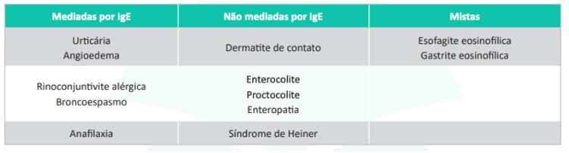

• Síndrome de Enterocolite Induzida por Proteína (FPIES):  
  
É uma reação não IgE.  
Pode ser grave e exige atenção médica imediata.  
Sintomas: Náuseas, vômitos intensos, falta de tônus muscular, palidez, cansaço e diarreia, começando 1 a 3 horas após comer o alimento. Pode levar à desidratação e choque.



• Como diagnosticar:  
  
Vômitos de 1 a 4 horas após comer o alimento (sem problemas respiratórios ou na pele, que indicariam alergia por IgE).  
Precisa também de pelo menos dois dos seguintes sinais: cansaço, palidez, pressão baixa, temperatura baixa, diarreia (5 a 10 horas após), aumento de neutrófilos no sangue.

• Tratamento:  
  
Hidratação na veia.  
Substituir o leite de vaca por fórmulas especiais (com proteínas "quebradas" ou com aminoácidos).

**654. (QR.400216780, 2023, TÍTULO DE ESPECIALISTA EM PEDIATRIA (TEP). Dificuldade: MÉDIO).** Adolescente, masculino, 15 anos, apresenta queixa de "caroço" no pescoço. Mãe relata que vem notando aumento de volume em região cervical há 10 semanas, indolor e sem presença de sinais sistêmicos. Exame físico: massa de 4 x 5cm, indolor, endurecida e aderida a planos profundos na cadeia cervical anterior direita. Tomografia de tórax: linfonodos aumentados em região mediastinal e tomografia de abdome normal. Mielograma e biópsia de medula óssea em ambas as cristas ilíacas: normais. A hipótese diagnóstica é:

A) linfoma não Hodgkin.

B) leucemia mielocítica crônica.

C) linfoma de Hodgkin.

D) doença da arranhadura do gato.

**------ COMENTÁRIO ------**

**Gabarito: C - linfoma de Hodgkin.**

GABARITO: ALTERNATIVA C

Um adolescente apresenta uma massa endurecida no pescoço, que está grudada em tecidos mais profundos e associada a linfonodos no mediastino. Isso indica fortemente linfoma de Hodgkin.

Os linfomas são o terceiro tipo mais comum de câncer em crianças. O linfoma de Hodgkin é mais frequente entre 15 e 40 anos e após os 55 anos. Linfonodos aumentados por mais de 2 semanas, mesmo sem sinais de inflamação, levantam suspeitas.

Em 70% dos casos, os linfonodos cervicais, supraclaviculares e mediastinais são afetados. Além disso, podem ocorrer sintomas como:

• 🤒 Febre

• 😴 Cansaço

• 😓 Sudorese

• 📉 Perda de peso

Sintomas sistêmicos indicam um linfoma mais agressivo.

**655. (QR.400208176, 2024, ES - UNIVERSIDADE FEDERAL DO ESPÍRITO SANTO - UFES (HOSPITAL UNIVERSITÁRIO CASSIANO ANTÔNIO DE MORAES - HUCAM). Dificuldade: MÉDIO).** Menina de 7 anos, foi trazida para consulta com história de atraso global no desenvolvimento neuropsicomotor. A marcha foi adquirida aos 4 anos, mas somente com auxílio de andador. A mãe informa informa o diagnóstico de paralisia cerebral. Ao exame físico foi observado aumento de tônus e hiperreflexia nos quatro membros. Com relação à paralisia cerebral, assinale a correta:

A) Trata-se de uma lesão cerebral progressiva com perda de aquisições motoras, cognitivas e de linguagem com o passar dos anos.

B) Tem como causas principais a asfixia perinatal, prematuridade, acidente vascular encefálico e doenças cerebrais progressivas (leucodistrofias).

C) Está relacionada a uma lesão cerebral não progressiva, com quadro clínico variado, manifestando alteração motora persistente (tônus, movimento ou postura).

D) As alterações motoras podem estar ausentes, mas deficiência intelectual, atraso de linguagem ou epilepsia devem estar presentes para confirmação diagnóstica.

**------ COMENTÁRIO ------**

**Gabarito: C - Está relacionada a uma lesão cerebral não progressiva, com quadro clínico variado, manifestando alteração motora persistente (tônus, movimento ou postura).**

Olá, Estudante! 👋 Vamos falar sobre paralisia cerebral.

A paralisia cerebral (PC), também chamada de encefalopatia crônica não progressiva da infância, é um grupo de condições que causam problemas de movimento, postura e tônus muscular. 🧠

Causas:

• Prematuridade 👶

• Falta de oxigênio no nascimento (asfixia) 😮‍💨

• Infecções 🦠

• Problemas metabólicos ⚙️

• Restrição do crescimento no útero 🤰

• Malformações congênitas 🧬

• Acidentes vasculares cerebrais (AVCs) 🫀

Apresentação:

A PC se manifesta de várias formas, principalmente com dificuldades motoras. É importante saber que a deficiência intelectual não é uma condição obrigatória, mesmo em casos de limitações físicas graves. 🤔

Escalas de Função:

A GMFCS (Gross Motor Function Classification Scale) é a escala mais usada para avaliar a função motora:

• Nível I: Caminha em todos os lugares, sobe escadas sem ajuda, corre e pula (mas pode ter alguma dificuldade). 🏃‍♀️

• Nível II: Caminha na maioria dos lugares, mas pode ter dificuldade em longas distâncias e terrenos irregulares. Sobe escadas com corrimão. 🚶

• Nível III: Caminha com auxílio (bengalas, andadores), pode usar cadeira de rodas para longas distâncias. Precisa de ajuda para sentar e subir/descer escadas. 🚶‍♂️

• Nível IV: Geralmente usa cadeira de rodas, pode andar curtas distâncias com apoio. Precisa de assento adaptado e ajuda para se mover. 🧑‍🦽

• Nível V: Usa cadeira de rodas em todos os lugares. Tem dificuldade em controlar a cabeça, tronco e movimentos dos braços e pernas. Precisa de ajuda total. 🧑‍🦼

Classificação Clínica:

A PC pode ser classificada de acordo com a área do corpo afetada e o tipo de problema motor:

• Diplegia espástica: Afeta principalmente as pernas.

• Hemiplegia espástica: Afeta um lado do corpo (braço e perna).

• Tetraplegia ou quadriplegia espástica: Afeta os quatro membros.

• Atáxica: Problemas de coordenação e equilíbrio.

• Discinética: Movimentos involuntários.

Tratamento:

O objetivo do tratamento é melhorar a função e a independência da criança, além de tratar outras condições que possam existir. O tratamento inclui:

• Fisioterapia 🤸

• Terapia ocupacional 🧑‍⚕️

• Fonoaudiologia 🗣️

• Apoio psicológico 🫂

• Educação 📚

• Medicamentos (para controlar espasmos, por exemplo) 💊

**656. (QR.400209953, 2024, BA - SISTEMA ÚNICO DE SAÚDE - SUS BAHIA. Dificuldade: MÉDIO).** Criança, 3 anos de idade, que se encontra na triagem do setor de Emergências por apresentar febre, dispneia e queda do estado geral há 48 horas, apresenta parada cardiorrespiratória diante da enfermeira e da técnica de enfermagem. Considerando o mecanismo fisiopatológico que, mais frequentemente, causa parada cardiorrespiratória em crianças, é correto afirmar:

A) Há indicação formal de intubação orotraqueal no momento.

B) Apenas as compressões torácicas devem ser iniciadas.

C) Deve ser iniciada ventilação com bolsa-válvula-máscara.

D) Administrar adrenalina deve ser a conduta inicial.

**------ COMENTÁRIO ------**

**Gabarito: C - Deve ser iniciada ventilação com bolsa-válvula-máscara.**

Olá, Estudante! 🧑‍⚕️ Aqui vai uma informação crucial: a principal causa de parada cardiorrespiratória em crianças é a falta de oxigênio (hipóxia)! 👶

A avaliação inicial envolve verificar a respiração e o pulso ao mesmo tempo. 🧐

• Parada respiratória com pulso presente: Apenas ventilações de resgate são necessárias. Administre 20 a 30 ventilações por minuto (aproximadamente 1 a cada 2-3 segundos) e verifique o pulso a cada 2 minutos. 🫁

• Parada cardiorrespiratória:  
  
Um socorrista: Faça 30 compressões torácicas seguidas de 2 ventilações (30x2). 🫀  
Dois socorristas: Faça 15 compressões torácicas seguidas de 2 ventilações (15x2). 🧑‍🤝‍🧑

Vamos às Questões MED! 📚

**657. (QR.400224930, 2024, SP - UNIVERSIDADE DE SÃO PAULO - USP (HOSPITAL DAS CLÍNICAS DA FACULDADE DE MEDICINA DA USP - HC). Dificuldade: FÁCIL).** Menina de 3 anos de idade com queixa de intenso prurido anal e genital que prejudica o sono, associado a corrimento vaginal. Qual a parasitose mais provavelmente associada?





A) Estrongiloidíase.

B) Enterobíase.

C) Ascaridíase.

D) Himenolepíase.

**------ COMENTÁRIO ------**

**Gabarito: B - Enterobíase.**

GABARITO B

Olá, Estudante! Este quadro está relacionado à enterobíase, também conhecida como oxiuríase. Vamos revisar? 🤔

A enterobíase é causada pelo parasita Enterobius vermicularis. 🐛 É mais comum em crianças de 5 a 10 anos e geralmente afeta todos na mesma casa.

A transmissão ocorre pela ingestão de ovos, seja por:  
* Autoinfecção (coçar a região anal e levar a mão à boca) 🧽  
* Alimentos ou objetos contaminados 🍽️  
* Inalação de ovos suspensos no ar 💨

Muitas pessoas não apresentam sintomas. Quando presentes, o prurido anal (coceira no ânus), principalmente à noite, é o mais comum. 😫 Isso acontece devido à inflamação causada pelos vermes adultos e ovos na região. Coçar a área anal espalha os ovos, perpetuando o ciclo da doença.

Os vermes também podem migrar para outros locais, como a vagina, causando vulvovaginite com coceira vaginal. 😖

Em exames laboratoriais, ao contrário de outras parasitoses, a eosinofilia não é comum.

O diagnóstico é feito pela técnica da fita gomada. 🧻 O exame de fezes geralmente é negativo, pois os ovos não são eliminados pelas fezes.

Os medicamentos de escolha para o tratamento são:  
* Albendazol 400mg, dose única (repetir em 2 semanas) 💊  
* Mebendazol 100mg, dose única (repetir em 2 semanas) 💊  
* Pamoato de pirvínio 💊  
* Pamoato de pirantel 11mg/kg, dose única (repetir em 2 semanas) 💊

Recomenda-se tratar todos na mesma casa para eliminar os parasitas, mesmo aqueles sem sintomas, evitando a reinfecção. 👨‍👩‍👧‍👦

**658. (QR.400224741, 2023, SP - UNIVERSIDADE DE SÃO PAULO - USP (HOSPITAL DAS CLÍNICAS DA FACULDADE DE MEDICINA DA USP - HC). Dificuldade: FÁCIL).** Gestante de 40 semanas em trabalho de parto dá entrada no PS da Obstetrícia. Realizou pré-natal com 4 consultas, iniciado no segundo trimestre de gestação. Evoluiu com doença hipertensiva da gestação, em uso de metildopa. Sorologias de segundo e terceiro trimestre sem alterações. Realizada pesquisa de estreptococo do grupo B com 35 semanas com resultado negativo. Apresentou bolsa rota com líquido amniótico meconial 2+ durante avaliação em PS. Após 4 horas de bolsa rota, evolui com sofrimento fetal, sendo indicado parto cesáreo. Ao nascimento, recémnascido (RN), banhado em mecônio, hipotônico e sem chorar. Em relação ao clampeamento de cordão do RN no caso acima, assinale a alternativa correta.

A) O mecônio indica o clampeamento imediato de cordão umbilical, devendo a primeira conduta na reanimação ser a aspiração traqueal sob visualização direta.

B) Deve ser realizado estímulo dorsal por 30 segundos e, em caso de não recuperação de tônus e ausência de choro, realizar clampeamento de cordão.

C) Realizar contato pele a pele e estimular RN por 30–60 segundos. Se houver melhora do tônus e respiração regular, prosseguir para clampeamento tardio de cordão, com 1–3 minutos.

D) Realizar clampeamento imediato de cordão e levar RN ao berço de reanimação, independentemente da presença de mecônio.

**------ COMENTÁRIO ------**

**Gabarito: D - Realizar clampeamento imediato de cordão e levar RN ao berço de reanimação, independentemente da presença de mecônio.**

GABARITO D

Olá, Estudante! 👋

O clampeamento tardio do cordão umbilical permite que o recém-nascido (RN) receba mais sangue da placenta, o que aumenta suas reservas de ferro. 🩸

Quando fazer:

• Sempre que o RN estiver com BOA VITALIDADE (respira/chora e tem bom tônus), independente da idade gestacional.

• RNs com 34 semanas ou mais: clampeamento em, no mínimo, 60 segundos.

• RNs com menos de 34 semanas: clampeamento em, no mínimo, 30 segundos.

• A circulação placentária deve estar intacta (sem descolamento prematuro da placenta, rotura do cordão ou nó verdadeiro).

Vantagens: ✅

• Aumenta a hemoglobina nas primeiras 24 horas.

• Diminui a anemia neonatal, transfusões e anemia em crianças de 3 a 6 meses.

• Reduz hemorragias intracranianas, enterocolite necrosante e sepse neonatal.

Desvantagem: ⚠️

• Policitemia neonatal, que pode aumentar a bilirrubina e causar icterícia.

No caso apresentado, o bebê nasce deprimido, com hipotonia e sem chorar. Portanto, o clampeamento deve ser imediato e o bebê precisa de reanimação neonatal. 👶

**659. (QR.400224717, 2023, SP - UNIVERSIDADE DE SÃO PAULO - USP (HOSPITAL DAS CLÍNICAS DA FACULDADE DE MEDICINA DA USP - HC). Dificuldade: FÁCIL).** Menina de 8 anos é trazida ao pronto-socorro com queixa de tosse e falta de ar importante iniciados há 1 hora. Nega febre, coriza, diarreia ou outros sintomas associados. Última refeição há 1 hora. Tem antecedente pessoal de asma, rinite e dermatite atópica com uso irregular de fluticasona inalatória e duas internações prévias por crise asmática nesse ano. Ao exame clínico apresenta-se em regular estado geral, corada, hidratada, afebril, taquidispneica; bulha rítmicas normofonéticas em 2 tempos, sem sopros; murmúrios vesiculares presentes e reduzidos, com sibilos difusos, tiragem de fúrcula e retrações intercostais. Saturação de O2 84% em ar ambiente; extremidades quentes; presença de placas avermelhadas difusas em tronco; tempo de enchimento capilar de 3–4 segundos, pulsos finos; frequência cardíaca 150 bpm, frequência respiratória 44 ipm, pressão arterial 80x54 mmHg. Uma vez estabelecida a hipótese diagnóstica, qual é a conduta mais adequada nesse momento inicial?

A) Broncodilatador por via inalatória, penicilina cristalina endovenosa, com coleta de hemocultura antes.

B) Adrenalina 0,01 mg/kg intramuscular, oferta de oxigênio em alto fluxo, expansão volêmica com soro fisiológico 0,9% 20 mL/kg.

C) Broncodilatador por via inalatória com espaçador, corticoide sistêmico endovenoso; a depender da resposta inicial, considerar o uso de ventilação não invasiva e de sulfato de magnésio.

D) Acesso venoso, expansão volêmica, oferta de oxigênio, coleta de exames (incluindo hemocultura) e antibiótico de amplo espectro na primeira hora, além da correção de hipoglicemia e hipocalcemia caso se apresentem.

**------ COMENTÁRIO ------**

**Gabarito: B - Adrenalina 0,01 mg/kg intramuscular, oferta de oxigênio em alto fluxo, expansão volêmica com soro fisiológico 0,9% 20 mL/kg.**

GABARITO B  
GABARITO D

Estudante, temos uma criança de 8 anos com:  
* Histórico de atopia  
* Respiração rápida com chiado no peito 💨  
* Manchas vermelhas espalhadas pela pele  
* Pressão baixa 📉

O diagnóstico é anafilaxia! 🚨 Vamos revisar os critérios diagnósticos:

A anafilaxia é muito provável quando um dos dois critérios abaixo é atendido:

• Início rápido (em minutos ou horas) de problemas na pele, mucosas ou ambos (urticária generalizada, coceira, vermelhidão, inchaço nos lábios, língua ou úvula) E pelo menos uma das condições a seguir:  
  
Dificuldade para respirar, como chiado no peito, falta de ar, som de "garganta fechada", diminuição da força da respiração ou baixo nível de oxigênio no sangue.  
Queda da pressão arterial ou sinais de problemas em outros órgãos, como fraqueza, desmaio, perda de controle da urina ou fezes.  
Problemas gastrointestinais graves, como diarreia, cólicas fortes, vômitos repetidos, especialmente após contato com algo que causa alergia (exceto alimentos).

• Início rápido de pressão baixa, chiado no peito ou problemas na garganta após contato com algo que causa alergia (conhecido ou muito provável), mesmo sem problemas na pele.

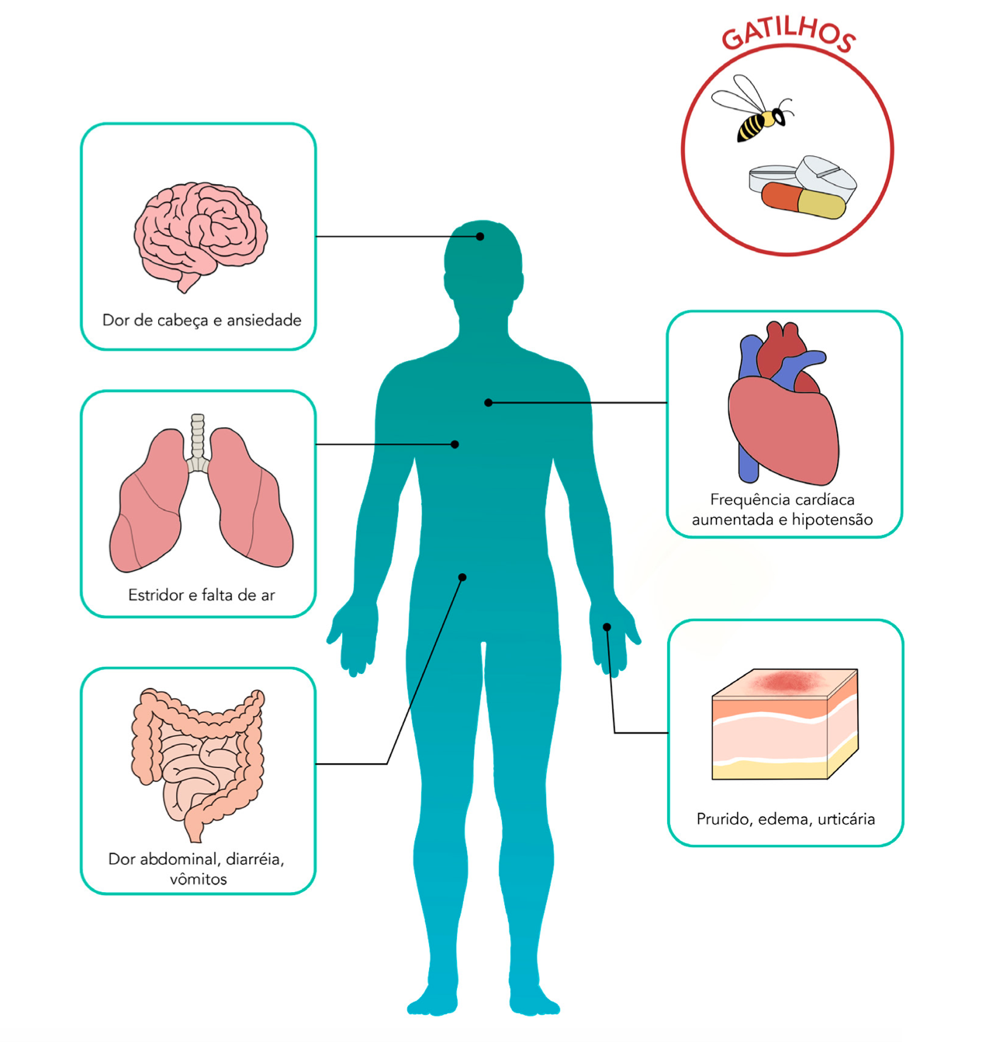

Além das medidas gerais, a adrenalina injetável no músculo é o principal medicamento! 💉 A dose recomendada é de 0,01 mg/Kg (a dose máxima para crianças é de 0,3 mg por dose).

**660. (QR.400224797, 2023, SP - UNIVERSIDADE DE SÃO PAULO - USP (HOSPITAL DAS CLÍNICAS DA FACULDADE DE MEDICINA DA USP - HC). Dificuldade: DIFÍCIL).** Neonato a termo é trazido ao pronto-socorro por vômitos alimentares em jato em grande quantidade há 2 dias.Sem febre ou outros sintomas. Ao exame clínico, está hidratado e no abdome há peristaltismo visível em região epigástrica e oliva palpável. A melhor conduta é:

A) piloromiotomia.

B) ultrassonografia de abdome.

C) radiografia contrastada.

D) hidratação endovenosa por quatro dias para posterior realização de piloroplastia.

**------ COMENTÁRIO ------**

**Gabarito: A - piloromiotomia.**

GABARITO A

Estudante, vamos entender a estenose hipertrófica do piloro? 🤔

A estenose hipertrófica do piloro (EHP) é uma condição onde os músculos do piloro (a parte final do estômago) engrossam, estreitando a passagem para o intestino delgado. Isso dificulta a digestão e causa obstrução. 😫

Os principais sintomas são:

• Vômitos em jato, sem bile, que pioram com o tempo. 🤮

• Fome logo após vomitar. 👶

• Geralmente começa entre 2 e 8 semanas de vida.

Com os vômitos, o corpo perde ácido clorídrico, levando a:

• Alcalose metabólica (sangue mais alcalino).

• Hipoclorêmia (pouco cloro no sangue).

• Hipocalemia (pouco potássio no sangue), devido à perda de potássio na urina.

No exame físico, podemos encontrar:

• Oliva pilórica: um caroço em forma de azeitona no abdômen superior, que é um sinal forte de EHP. 🫒

• Ondas de Kussmaul: movimentos visíveis no abdômen, indicando a luta do estômago para esvaziar.

Se a suspeita for alta, mas a oliva não for palpável, a ultrassonografia pode confirmar o diagnóstico. 🫁

O tratamento é cirúrgico, com a cirurgia de Fredet-Ramstedt (piloromiotomia longitudinal) para corrigir o problema. 🔪

**661. (QR.400208269, 2024, PA - CENTRO UNIVERSITÁRIO DO ESTADO DO PARÁ - CESUPA. Dificuldade: FÁCIL).** Criança de 7 anos de idade, previamente hígida, sexo masculino, é levada, ao pronto atendimento com quadro de lesões violáceas em pés e pernas, associadas à febre baixa e artralgia em tornozelos, de aparecimento há 2 dias. Ao exame físico, presença de petéquias e lesões purpúricas elevadas de até 4 mm, que não desaparecem à digitopressão, em membros inferiores e nádegas, edema difuso em tornozelos, dor e edema testicular bilateral, sem outros achados anormais. Solicitados exames complementares: hemograma sem alterações, velocidade de hemossedimentação 110 mm/1ª hora, PCR 9 (normal até 0,5), desidrogenase lática 250 (normal até 350), urina 1 com 30 hemácias/campo (normal até 5), proteínas 2+, leucócitos 4/campo, nitrito negativo. Diante do quadro exposto, assinale a alternativa que contém a principal hipótese diagnóstica:

A) Vasculite por IgA.

B) Sepsis.

C) Lúpus eritematoso sistêmico juvenil.

D) Púrpura Trombocitopênica imune.

**------ COMENTÁRIO ------**

**Gabarito: A - Vasculite por IgA.**

Caro Estudante,

Este caso clínico apresenta uma criança de 7 anos com:

• Lesões purpúricas nos pés e pernas 👣

• Febre baixa 🌡️

• Dor nas articulações (artralgia) 😫

• Comprometimento testicular 🥚

• Exames de fase aguda alterados 🔬

• Sangue na urina (hematúria) com nitrito negativo 🩸

• Hemograma sem diminuição de plaquetas 🩸

Esses achados sugerem fortemente vasculite por IgA (também conhecida como púrpura de Henoch-Schönlein ou PHS). É a causa mais comum de vasculite em crianças, especialmente em menores de 10 anos, com maior frequência em meninos.

A PHS geralmente é uma doença que se resolve sozinha e pode estar relacionada a mudanças sazonais. As principais características são:

• Púrpura palpável (manchas roxas na pele) sem problemas nas plaquetas ou coagulação.

• Dor nas articulações (artrite ou artralgia).

• Dor abdominal.

• Problemas nos rins.

Manifestações menos comuns, mas possíveis na PHS:

• Escroto: dor e inchaço devido à inflamação dos testículos (orquite) ou do epidídimo (epididimite) (20% dos casos). Pode ser confirmado por ultrassonografia com Doppler para descartar torção do cordão espermático.

• Sistema nervoso: dor de cabeça, problemas de coordenação (ataxia), problemas no cérebro (encefalopatia), convulsões, fraqueza em áreas específicas do corpo, sangramento no cérebro e problemas nos nervos.

• Sistema respiratório: alterações na capacidade de troca de gases nos pulmões, mas geralmente sem sintomas.

• Olhos: inflamação da córnea (ceratite) e da úvea (uveíte), condições raras que exigem investigação de outras causas.

Infecções das vias aéreas superiores (IVAS) costumam preceder a PHS em 50% dos casos. Bactérias como o estreptococo do grupo A, Mycoplasma, adenovírus e herpes vírus podem estar envolvidos. Outros fatores desencadeantes incluem medicamentos, picadas de insetos e vacinas.

Na PHS, depósitos de IgA (um tipo de anticorpo) se acumulam nos vasos sanguíneos, causando inflamação e o surgimento de manchas roxas na pele (petéquias e púrpuras). Outras manifestações podem incluir inflamação nos intestinos, rins e articulações.

O exame de biópsia na PHS mostra inflamação dos vasos sanguíneos com presença de células inflamatórias (vasculite leucocitoclástica) e depósitos de IgA. A biópsia de pele revela o envolvimento de pequenas veias com infiltração de neutrófilos e monócitos, e a imunofluorescência mostra depósitos de IgA, complemento C3 e fibrina.

Critérios Diagnósticos:

Púrpura palpável (sem diminuição de plaquetas ou problemas de coagulação) principalmente nas pernas, mais um dos seguintes (critério obrigatório):

• Dor abdominal (repentina e generalizada).

• Dor ou inflamação nas articulações (artrite ou artralgia) de início recente.

• Problemas nos rins (proteína ou sangue na urina).

• Inflamação dos vasos sanguíneos (vasculite leucocitoclástica) ou inflamação dos rins (glomerulonefrite proliferativa) com depósito de IgA.

**662. (QR.400210699, 2024, SP - SECRETARIA MUNICIPAL DE SAÚDE DE SÃO JOSÉ DO RIO PRETO - SMS. Dificuldade: FÁCIL).** Lactente 4 meses, sexo masculino, em aleitamento materno exclusivo, com adequado ganho de peso na curva pôndero-estatural. Avaliado pelo pediatra em consulta de rotina, a mãe relata que ele regurgita e vomita com muita frequência, e isto tem deixado os pais bastante aflitos. Ao exame físico, lactente corado, hidratado, ativo, sem nenhuma anormalidade, estando no percentil 50 na curva de crescimento. Ainda sobre o diagnóstico do caso anterior (lactente de 4 meses com vômitos e regurgitações frequentes), as orientações corretas sobre o tratamento são:

A) Medidas posturais (não mamar deitado, fracionar a alimentação, manter decúbito elevado sem uso de nenhuma medicação)

B) Prescrever inibidores de bombas de prótons e remoção cirúrgica

C) Tratamento sempre cirúrgico, reposicionando os órgãos na cavidade abdominal, e fechamento do orifício do músculo diafragma

D) Uso de medicamentos que diminuem acidez no estomago (antiácidos), e acrescentar antibiótico caso venha na biópsia a presença da bactéria H.Pylori

**------ COMENTÁRIO ------**

**Gabarito: A - Medidas posturais (não mamar deitado, fracionar a alimentação, manter decúbito elevado sem uso de nenhuma medicação)**

Olá Estudante,

Este texto aborda o refluxo gastroesofágico (RGE) em bebês, com foco no RGE fisiológico.

👶 Um bebê de 4 meses, alimentado com leite materno, apresenta:

• Ganho de peso adequado ✅

• Regurgitações frequentes 🔄

• Exame físico normal 👍

Esses sinais sugerem RGE fisiológico.

Refluxo Gastroesofágico: O que é? 🤔

O RGE é o retorno do conteúdo do estômago para o esôfago, podendo chegar à boca e vias aéreas. É comum em bebês e nem sempre indica doença.

• Frequência: Regurgitação em 8% a 26% dos bebês de 0 a 12 meses. O pico é entre 2 e 4 meses (67% a 87%). Diminui com a idade, sendo raro após 18 meses.

• Tipos:  
  
RGE fisiológico: Normal após as refeições, com ou sem regurgitação/vômito. Causa pouco incômodo, ocorre várias vezes ao dia em bebês saudáveis, sem sinais de alarme.  
  
Critérios de Roma IV para diagnóstico:  
  
Bebê entre 3 semanas e 12 meses.  
Dois ou mais episódios diários de regurgitação por pelo menos 3 semanas.  
Ausência de sinais de alarme (náuseas, vômito com sangue, aspiração, apneia, falta de ganho de peso, dificuldade para comer/engolir, postura anormal).  
  
  
Doença do refluxo gastroesofágico (DRGE): RGE com manifestações clínicas variáveis, podendo ter complicações (esofagite, problemas respiratórios, dificuldade de ganho de peso) ou sinais de alarme.

• Diagnóstico: Clínico. Exames (se necessários) para descartar outras condições e detectar complicações.

Abordagem do RGE fisiológico 👨‍⚕️

As regurgitações diminuem após os 6 meses e geralmente desaparecem no primeiro ano. É importante tranquilizar os pais sobre a melhora espontânea.

• Tratamento:  
  
Não há medicamentos.  
Mudanças no estilo de vida:  
  
Evitar exposição à fumaça de cigarro 🚭.  
Posicionamento:  
  
Após as mamadas: manter o bebê em posição vertical por 20-30 minutos ⬆️.  
Ao dormir: decúbito dorsal (barriga para cima) a 30-40° 😴. Evitar posição prona (barriga para baixo) e lateral.  
  
Aleitamento materno: Ajustar a técnica de amamentação, evitando mamadas muito longas e uso de chupetas.  
Dieta: Em alguns casos, fórmulas anti-refluxo (com carboidratos específicos) ou espessamento da dieta (com amido) podem ajudar. Respeitar as necessidades calóricas do bebê.

**663. (QR.400231272, 2025, PR - HOSPITAL PEQUENO PRÍNCIPE - HPP. Dificuldade: FÁCIL).** Paciente pediátrico em leito de UTI recebe dose excessiva de Dormonid (midazolan) para sedação, evolui com apnéia e necessidade de início de manobras de estabilização respiratória. Além da ventilação com pressão positiva (VPP) com oxigênio em dispositivo de ambu-valvamáscara, opta-se por administrar medicação que atua como antídoto da medicação administrada, que é:

A) Clonidina.

B) Naloxone.

C) N-acetil cisteína.

D) Flumazenil.

**------ COMENTÁRIO ------**

**Gabarito: D - Flumazenil.**

GABARITO D

Olá, Estudante. 👋

O midazolam é um sedativo da classe dos benzodiazepínicos. 💊 Ele é 4 vezes mais potente que o diazepam e pode ser usado em infusão intravenosa contínua ou em procedimentos rápidos.

Para sedação antes de procedimentos ou como pré-medicação, pode ser administrado por:

• Intravenosa: 0,05-0,1 mg/kg

• Intramuscular: 0,1 mg/kg

• Retal: 0,3-1 mg/kg

• Oral: 0,5-1 mg/kg (dose máxima: 20 mg)

• Nasal: 0,2 mg/kg

Em infusão intravenosa contínua, a dose é de 3-10 mcg/kg/min após uma dose inicial de 0,2 mg/kg.

Os principais efeitos colaterais são:

• Depressão respiratória 😮‍💨

• Hipotensão 📉

O antídoto é o flumazenil: 0,01-0,02 mg/kg (máximo de 0,2-0,3 mg), administrado na veia em 15 segundos. Depois, 0,01 mg/kg (máximo de 0,1 mg) a cada 1 minuto até o paciente melhorar.

**664. (QR.400231249, 2025, PR - HOSPITAL PEQUENO PRÍNCIPE - HPP. Dificuldade: MÉDIO).** Segundo o DSM-5, quais são os critérios diagnósticos para Transtorno de Déficit de Atenção e Hiperatividade (TDAH)?

A) O diagnóstico de TDAH requer a presença de pelo menos 3 sintomas de desatenção e 2 de hiperatividade-impulsividade, presentes em apenas um ambiente (escolar ou doméstico).

B) O diagnóstico de TDAH exige que os sintomas de desatenção e/ou hiperatividadeimpulsividade estejam presentes antes dos 7 anos de idade e sejam observados apenas em ambiente escolar.

C) O diagnóstico de TDAH requer a presença de pelo menos 6 sintomas de desatenção e/ou 6 sintomas de hiperatividade-impulsividade por pelo menos 6 meses, com sintomas presentes em dois ou mais ambientes (escolar, doméstico, social).

D) O diagnóstico de TDAH só pode ser feito se houver um histórico familiar de TDAH e se os sintomas estiverem presentes continuamente por pelo menos 2 anos.

**------ COMENTÁRIO ------**

**Gabarito: C - O diagnóstico de TDAH requer a presença de pelo menos 6 sintomas de desatenção e/ou 6 sintomas de hiperatividade-impulsividade por pelo menos 6 meses, com sintomas presentes em dois ou mais ambientes (escolar, doméstico, social).**

GABARITO C

Olá, Estudante. O Transtorno de Déficit de Atenção com Hiperatividade (TDAH) é um problema no desenvolvimento do cérebro que envolve três aspectos principais: impulsividade, hiperatividade e desatenção. 🧠

Essas características geralmente começam antes dos 12 anos e precisam ser notadas em pelo menos dois lugares diferentes, como em casa e na escola. 🏡🏫

Pacientes com TDAH podem apresentar:

• Hiperatividade/Impulsividade: Dificuldade em ficar parado, agitação, dificuldade em esperar a vez e agir sem pensar. 🏃‍♀️

• Desatenção: Esquecimentos, dificuldade em se concentrar, "viver no mundo da lua", procrastinação e distração fácil. 🤯

Os critérios incluem:

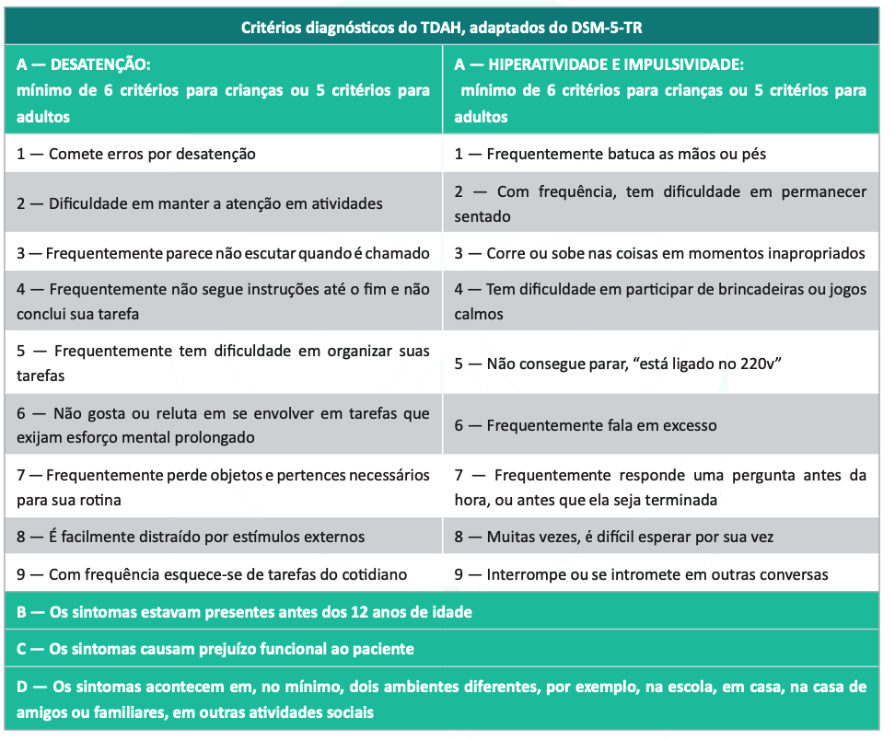

O tratamento do TDAH envolve duas abordagens principais:

• Não farmacológico: Inclui terapia, educação sobre o transtorno, apoio pedagógico e treinamento de habilidades. Pode ser usado em casos leves ou moderados. 🗣️

• Farmacológico: Uso de medicamentos psicoestimulantes, como metilfenidato (5 mg a 60 mg por dia) e lisdexanfetamina (30 mg a 70 mg por dia), que ajudam a melhorar a comunicação entre os neurônios. Esses medicamentos são a primeira opção de tratamento e podem ser iniciados a partir dos 6 anos de idade. 💊

**665. (QR.400129224, 2021, RS - UNIVERSIDADE FEDERAL DO RIO GRANDE DO SUL - UFRGS (HOSPITAL DE CLÍNICAS DE PORTO ALEGRE - HCPA). Dificuldade: FÁCIL).** Que recomendação, dentre as abaixo, deve ser dada a uma mãe que deseja amamentar seu segundo filho, mas tivera o diagnóstico de mamilos curtos por ocasião do aleitamento materno do primeiro filho?

A) Fazer exercícios que aumentam o tamanho dos mamilos durante a gestação.

B) Aprender e utilizar a técnica adequada de amamentação.

C) Limitar o tempo e a frequência das mamadas.

D) Usar um bico intermediário de silicone no início da amamentação.

**------ COMENTÁRIO ------**

**Gabarito: B - Aprender e utilizar a técnica adequada de amamentação.**

GABARITO: ALTERNATIVA B

Olá, futuro(a) colega! 😊 Vamos analisar essa questão?

O aleitamento materno é crucial para fortalecer o vínculo mãe-bebê, oferecendo a nutrição ideal nos primeiros meses de vida. 🤱 Além disso, é uma forma econômica e eficaz de reduzir doenças e óbitos infantis, impactando positivamente a saúde de ambos.

O exame das mamas é importante para identificar situações que podem exigir atenção especial após o parto, como mamilos planos ou invertidos. A "preparação" das mamas para amamentação, prática comum no passado, não é mais recomendada, pois pode ser ineficaz e até prejudicial, podendo induzir o trabalho de parto prematuro. ⚠️

A maioria dos mamilos curtos melhora com o avanço da gravidez, sem necessidade de tratamento. A elasticidade da região aumenta durante a gestação, e a inversão dos mamilos tende a diminuir em gestações subsequentes. A intervenção após o nascimento do bebê é mais importante e eficaz do que no período pré-natal.

Mamilos planos ou invertidos podem dificultar o início da amamentação, mas não a impedem, pois o bebê suga a aréola.

Para que a mãe com esse tipo de mamilos amamente com sucesso, é essencial oferecer ajuda logo após o parto:

• Incentivar e empoderar a mãe: Mostrar que, com paciência e persistência, o problema será superado, e que a sucção do bebê ajudará os mamilos a se adaptarem. 💪

• Auxiliar na pega correta do bebê: Ajudar o bebê a abocanhar o mamilo e grande parte da aréola. Verificar se a aréola está macia e se a posição do bebê e da mãe são adequadas.

• Experimentar diferentes posições para encontrar a mais confortável para ambos.

• Ensinar manobras: Podem ajudar a projetar o mamilo antes das mamadas, como estímulo suave (toque), compressas frias e sucção com bomba manual ou seringa adaptada (cortada para eliminar a saída estreita e com o êmbolo inserido na extremidade cortada). Recomenda-se essa última antes das mamadas e nos intervalos, por 30 a 60 segundos, se não houver desconforto. A sucção não deve ser forte para evitar dor ou ferimentos, e diferentes posições devem ser testadas. Atenção: Essas manobras nunca devem ser feitas antes do parto, apenas após o nascimento do bebê! O preparo das mamas antes do parto pode aumentar o risco de trabalho de parto prematuro.

• Orientar a ordenha do leite: Apenas enquanto o bebê não conseguir sugar efetivamente. Isso ajuda a manter a produção de leite e amolece as mamas, facilitando a pega. O leite ordenhado pode ser oferecido ao bebê. 🥛

Vamos analisar as alternativas! 🤔

**666. (QR.400129522, 2021, CE - SELEÇÃO UNIFICADA PARA RESIDÊNCIA MÉDICA DO ESTADO DO CEARÁ - SURCE. Dificuldade: FÁCIL).** Um recém-nascido a termo, com peso de nascimento de 3100 g e boas condições de vitalidade, encontra-se no alojamento conjunto com sua mãe, que relata que o bebê é tranquilo e pega pouco o seio. Nasceu de parto vaginal, sendo realizada assistência adequada em sala de parto, com clampeamento tardio de cordão. Está com 72 horas de vida, com duas diureses no dia anterior e eliminação de mecônio uma vez. Ao exame, encontra-se ictérico até o umbigo. Ao ser solicitado exame laboratorial, observa-se bilirrubina total de 9 mg/dl, com 72 horas de vida. Mãe 0+/RN 0+. O resultado foi analisado no Nomograma de Bhutani. Qual a melhor conduta para este recém-nascido?

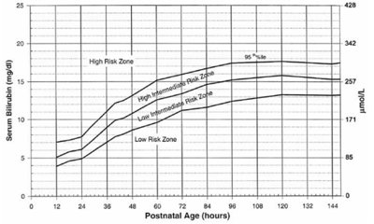

A) Fototerapia no Alojamento Conjunto.

B) Fototerapia na Unidade de Cuidados Intermediários.

C) Exsanguineo transfusão na Unidade de Cuidados Intensivos.

D) Alta hospitalar após orientação sobre amamentação e retorno precoce.

**------ COMENTÁRIO ------**

**Gabarito: D - Alta hospitalar após orientação sobre amamentação e retorno precoce.**

Caro estudante, esta questão aborda a indicação de fototerapia com base nos níveis de bilirrubina. 🧐

Primeiramente, precisamos determinar se a icterícia é fisiológica (normal) ou patológica (causada por alguma doença).

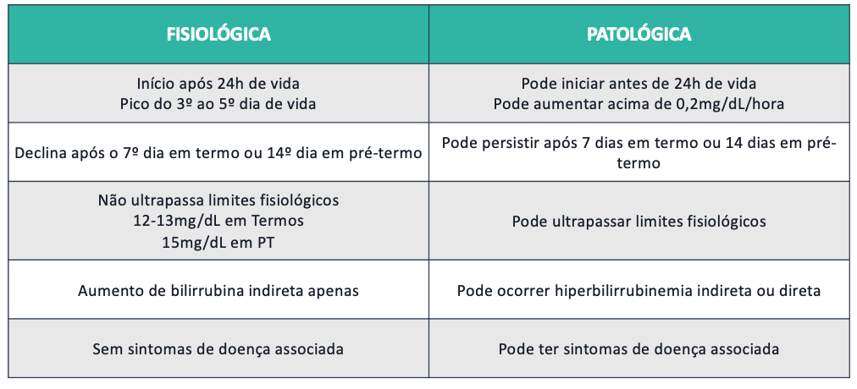

O enunciado da questão nos informa:  
* 72 horas de vida  
* Icterícia até o umbigo (zona 2)  
* Bilirrubina total (BT) de 9 mg/dL

Não há elementos que sugiram icterícia patológica. Além disso, a mãe e o recém-nascido (RN) têm o mesmo tipo sanguíneo (O+), o que descarta incompatibilidade sanguínea. Portanto, a icterícia é fisiológica. Icterícias fisiológicas podem ser apenas observadas e reavaliadas em 72 horas.

Vamos analisar o gráfico fornecido. Ele divide os RNs em zonas de risco:

• Zona de Alto Risco (percentil > 95): Iniciar fototerapia. 💡

• Zona de Risco Intermediário Alto (percentil entre 75 e 95): Considerar fototerapia, dependendo da idade gestacional, e repetir o exame de bilirrubina em 12 a 24 horas. 🤔

• Zona de Risco Intermediário Baixo e Baixo Risco (percentil < 75): Alta hospitalar e reavaliação em 72 horas. ✅

Ao posicionar o RN no gráfico, ele se encontra na zona de baixo risco. A conduta correta, então, é alta hospitalar e reavaliação em 72 horas.

**667. (QR.400129971, 2021, ES - HOSPITAL EVANGÉLICO DE CACHOEIRA DE ITAPEMIRIM - HECI. Dificuldade: FÁCIL).** Criança de 6 anos é levada pela avó a unidade básica de saúde após mordedura de cão. Observada lesões de arranhadura em região de pernas e braços e mordedura em palma da mão direita e região frontal. O cão é da vizinha e passível de observação. Com base no caso descrito, é CORRETO afirmar que:

A) A sutura dos ferimentos é recomendada se necessário, após limpeza com água corrente e sabão.

B) O acidente causado na criança pelo cão é considerado acidente grave, devido as características e locais dos ferimentos.

C) Iniciar esquema profilático com três doses, nos dias 0, 3 e 7; e observar o animal por 15 dias é recomendado.

D) Iniciar imediatamente o esquema profilático com soro e 5 doses de vacina, é recomendado.

**------ COMENTÁRIO ------**

**Gabarito: B - O acidente causado na criança pelo cão é considerado acidente grave, devido as características e locais dos ferimentos.**

Estudante, esta questão aborda a profilaxia contra a raiva após a exposição. Para responder, precisamos entender o protocolo do Ministério da Saúde, resumido na tabela abaixo:

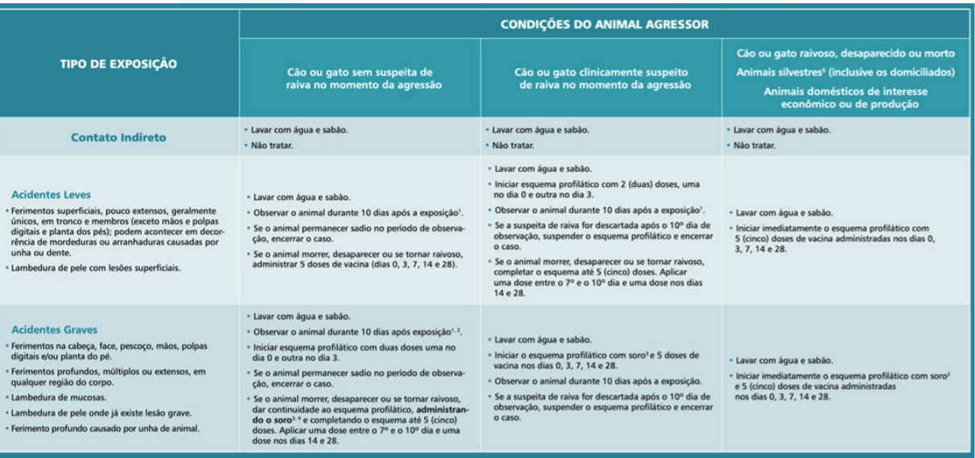

Lembre-se: o tratamento é mais intenso dependendo do risco da exposição. Se o ferimento for grave ou o animal for suspeito/silvestre, a vacinação é indicada. Se ambas as situações ocorrerem, usa-se soro antirrábico e vacinas. 💉

No caso da questão, temos uma criança com ferimento de alto risco (extremidades e cabeça) e o animal (cão da vizinha) é passível de observação. 🐕

A melhor conduta é:

• Observar o animal por 10 dias. 👀

• Iniciar a vacinação com duas doses (dias 0 e 3) devido ao acidente grave.  
  
Se o animal não apresentar sintomas, o tratamento é interrompido. ✅  
Se o animal morrer ou mostrar sinais de raiva, completar o esquema vacinal com 5 doses + imunoglobulina. ⚠️

ATUALIZAÇÃO! 🗓️

ATENÇÃO ESTUDANTES:

Em março de 2022, uma nova nota técnica trouxe mudanças. As recomendações atuais estão no quadro abaixo:

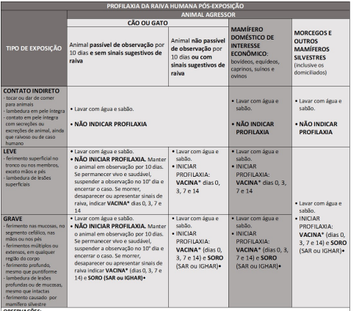

De acordo com as novas orientações, em casos de ferimentos onde o animal pode ser observado por 10 dias e não apresenta sinais de raiva, a profilaxia não é recomendada, apenas os cuidados locais são indicados.

**668. (QR.400133786, 2021, RJ - UNIVERSIDADE DO ESTADO DO RIO DE JANEIRO - UERJ (HOSPITAL UNIVERSITÁRIO PEDRO ERNESTO - HUPE). Dificuldade: FÁCIL).** Criança de 2 anos é levada para atendimento com quadro de febre diária há oito dias e irritabilidade. O pai refere aparecimento de alterações em boca, mãos e pés ao longo desse período. Ao exame físico, a criança está em regular estado geral, irritada, hipocorada, hidratada, apresenta hiperemia conjuntival bilateral, língua em framboesa, edema de mãos e pés e linfonodo cervical palpável à direita (2cm). Ausculta cardíaca e respiratória normais. Abdômen indolor, fígado palpável a 3cm do rebordo costal direito. Os exames complementares mostram: 20.000 leucócitos (80% neutrófilos), Hgb = 10g/dL, VCM = 74, plaquetas = 600.000/mm3, VHS = 60mm, albumina = 2g/dL. A conduta terapêutica adequada e uma possível complicação tardia, respectivamente, são

A) aciclovir / encefalite

B) amoxicilina / síndrome nefrítica

C) albumina venosa / insuficiência valvar

D) imunoglobulina venosa / aneurisma de artéria coronária

**------ COMENTÁRIO ------**

**Gabarito: D - imunoglobulina venosa / aneurisma de artéria coronária**

Olá, futuro residente! 👋

Vamos falar sobre a Doença de Kawasaki? 🧐

É a vasculite mais comum em crianças, afetando artérias de tamanho médio. Se não tratada, pode causar aneurismas nas artérias coronárias. 💔

O diagnóstico é feito clinicamente se os critérios forem atendidos. Em casos incompletos ou atípicos, exames laboratoriais e ecocardiografia ajudam. 🔬

O tratamento com Imunoglobulina, quando iniciado cedo, melhora o prognóstico. 💉

Critérios Diagnósticos:

Para o diagnóstico clínico, é preciso:

• Febre por 5 dias ou mais. 🌡️

• E mais 4 dos 5 critérios abaixo:  
  
Olhos avermelhados (hiperemia conjuntival bilateral) sem secreção. 👀  
Alterações na boca, como rachaduras nos lábios, língua em morango ou inflamação na garganta. 🍓  
Mudanças nas mãos e pés, como vermelhidão, inchaço ou descamação. 🦶  
Erupção cutânea (rash) em várias partes do corpo. 🔴  
Inchaço dos gânglios linfáticos (linfadenomegalia) maior que 1,5cm. 🫁

A criança da questão tem febre por 8 dias e 4 dos critérios diagnósticos. 👍

**669. (QR.400133199, 2021, MG - HOSPITAL DA POLÍCIA MILITAR - HPM MG. Dificuldade: FÁCIL).** As infecções congênitas causam significativa morbidade e mortalidade neonatal. Seu diagnóstico precoce é de fundamental importância para o início da terapia adequada. Correlacione as infecções congênitas com suas principais manifestações clínicas e assinale a sequência de resposta CORRETA na ordem de cima para baixo: 1) Toxoplasmose 2) Sífilis 3) Rubéola 4) Citomegalovírus 5) Herpes simples vírus ( ) Perda auditiva e cardiopatia congênita ( ) Rinite persistente e periostite ( ) Pleocitose liquórica e conjuntivite ( ) Calcificações periventriculares e trombocitopenia ( ) Coriorretinite e hidrocefalia

A) 3, 2, 5, 4, 1

B) 3, 2, 4, 5, 1

C) 4, 3, 1, 5, 2

D) 1, 3, 2, 4, 5

**------ COMENTÁRIO ------**

**Gabarito: A - 3, 2, 5, 4, 1**

Fala, Estudante! 🦉

Este é um tema importante em pediatria. Embora possa ser difícil diferenciar as infecções congênitas devido a sintomas comuns como anemia, aumento do fígado e baço (hepatoesplenomegalia) e problemas na produção e fluxo da bile (colestase), o segredo está nas pistas diagnósticas específicas de cada infecção. O examinador fornecerá essas pistas para te ajudar. Vamos revisar algumas delas? 😉

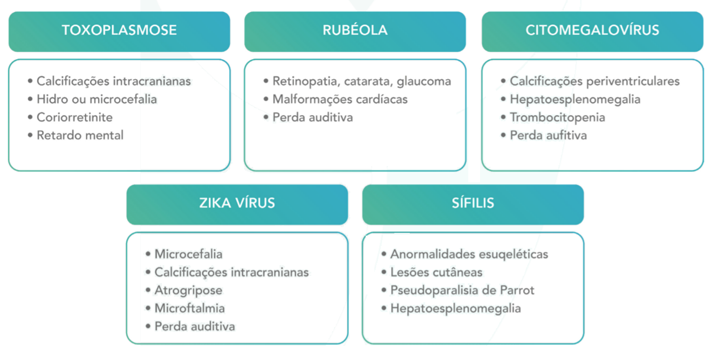

Vamos praticar:

• Toxoplasmose

• Sífilis

• Rubéola

• Citomegalovírus (CMV)

• Herpes simples vírus

• Rubéola: Perda auditiva e problemas cardíacos congênitos. 🫀

• Sífilis: Rinite persistente e inflamação do periósteo (membrana que reveste os ossos).👃

• Herpes: Aumento de células no líquido cefalorraquidiano (pleocitose liquórica) e conjuntivite. 👀

• CMV: Calcificações ao redor dos ventrículos cerebrais e baixa contagem de plaquetas (trombocitopenia). 🧠

• Toxoplasmose: Coriorretinite (inflamação da coróide e retina) e hidrocefalia (acúmulo de líquido no cérebro). 👁️

Grave essas dicas, Estudante! 🤓

**670. (QR.400137497, 2021, RJ - UNIVERSIDADE FEDERAL DO RIO DE JANEIRO - UFRJ (HOSPITAL UNIVERSITÁRIO CLEMENTINO FRAGA FILHO -- HUCFF). Dificuldade: MÉDIO).** RN com 48 horas de vida, suga avidamente o seio materno com boa pega, mas ainda não evacuou. Nasceu a termo de parto cesáreo, com Escala de Apgar 9/10 e peso = 3.200g. A conduta mais adequada, nesta situação, é:

A) inspecionar a região anal e, se estiver com aspecto normal, orientar a mãe de que se trata de constipação fisiológica do RN.

B) inspecionar a região anal e introduzir uma sonda de aspiração para investigar imperfuração anal.

C) encaminhar o RN para realizar exame radiológico, pois pode se tratar de invaginação intestinal.

D) encaminhar o RN para realizar US de abdome, pois pode se tratar de estenose hipertrófica de piloro.

**------ COMENTÁRIO ------**

**Gabarito: B - inspecionar a região anal e introduzir uma sonda de aspiração para investigar imperfuração anal.**

Caro Estudante,

Atraso na eliminação de mecônio (fezes do bebê) em até 48 horas após o nascimento é um sinal de alerta 🚨 para problemas como malformações no ânus (ex: ânus imperfurado) ou no intestino (ex: Doença de Hirschsprung, atresia intestinal).

Por isso, verificar a eliminação do mecônio é um cuidado essencial com o recém-nascido. Se não houver eliminação em 48 horas, é preciso examinar 👀 o ânus para verificar sua posição e se está aberto.

O ânus imperfurado nem sempre é fácil de identificar de imediato. Ele pode ser único ou fazer parte de uma condição chamada associação de VACTERL (problemas na coluna, ânus, coração, traqueia, rins e membros).

Problemas no intestino, além do atraso na eliminação do mecônio, podem causar outros sintomas, como vômito 🤮, inchaço na barriga 🤰 e dor, dependendo de onde está o problema.

**671. (QR.400140581, 2021, RN - UNIVERSIDADE FEDERAL DO RIO GRANDE DO NORTE - UFRN (HOSPITAL UNIVERSITÁRIO ONOFRE LOPES - HUOL). Dificuldade: FÁCIL).** A mãe de um lactente de 13 meses procurou a pediatra do seu filho, pois iria viajar para uma região endêmica de febre amarela e gostaria de receber orientações para vacinar seu bebê. Ela relata que, no dia da consulta, o bebê estava um pouco choroso, porque tinha tomado a vacina tríplice viral. Nesse caso, a orientação mais correta, por parte da pediatra, à mãe é

A) aguardar o prazo de 15 a 30 dias para vacinar o seu filho contra a febre amarela e, só após 10 dias da vacina, viajar.

B) aguardar o prazo de 15 a 30 dias para vacinar seu filho contra a febre amarela e, logo, viajar.

C) vacinar o mais rápido possível o seu filho e aguardar 10 dias após a vacinação para viajar, tempo para se criar a imunidade adequada.

D) vacinar o mais rápido possível o seu filho, para criar a imunidade adequada, e, logo, viajar.

**------ COMENTÁRIO ------**

**Gabarito: A - aguardar o prazo de 15 a 30 dias para vacinar o seu filho contra a febre amarela e, só após 10 dias da vacina, viajar.**

Futuro residente, 🧑‍⚕️

As vacinas de febre amarela e tríplice viral (sarampo, caxumba e rubéola) são feitas com vírus vivos enfraquecidos.

• A vacina de febre amarela é dada aos 9 meses, com reforço aos 4 anos.

• A tríplice viral é dada aos 12 meses, com reforço aos 15 meses (com a tetra viral, que também protege contra varicela).

A vacina de febre amarela pode ser dada junto com a maioria das outras vacinas, sem esperar um tempo entre elas.

• Exceção: Em crianças menores de 2 anos, a vacina de febre amarela não deve ser dada ao mesmo tempo que a tríplice viral ou a tetra viral.

• Nesses casos, deve-se esperar 30 dias (no mínimo, 15 dias) entre as vacinas.

• Exceção da exceção: Se houver risco de febre amarela e das doenças da tríplice viral ao mesmo tempo, a vacinação pode ser feita sem esperar, pois o risco de não vacinar é maior.

• Para quem vai viajar para áreas com risco de febre amarela, a vacina deve ser tomada pelo menos 10 dias antes da viagem. ✈️

**672. (QR.400140601, 2021, RN - UNIVERSIDADE FEDERAL DO RIO GRANDE DO NORTE - UFRN (HOSPITAL UNIVERSITÁRIO ONOFRE LOPES - HUOL). Dificuldade: FÁCIL).** Lactente, com diagnóstico prévio de Síndrome de Down, foi levado pela mãe ao pediatra. Ela relatou que o filho começou a ter sustos, com flexão dos membros em hipertonia durante alguns segundos. Acrescentou que esses episódios ocorriam inúmeras vezes ao dia, em salvas, associados à sonolência, geralmente seguidos de choro, levando-o a despertar. Em relação a esse quadro, o pediatra infere que

A) a criança apresenta o reflexo primitivo Moro, podendo prejudicar a indução do sono.

B) o paciente necessita de avaliação para afastar doença do refluxo gastroesofágico.

C) o caso configura emergência neurológica, necessitando de tratamento precoce.

D) a criança é portadora de Síndrome de Sandifer, indicadora de doença gastrointestinal.

**------ COMENTÁRIO ------**

**Gabarito: C - o caso configura emergência neurológica, necessitando de tratamento precoce.**

Caro estudante, 👶

Se um bebê tem sustos frequentes, várias vezes ao dia, especialmente ao dormir ou acordar, devemos considerar a Síndrome de West. 🤔

Esta síndrome neurológica se manifesta por uma tríade:

• Espasmos

• Atraso no desenvolvimento neuropsicomotor

• Padrão de hipsarritmia no eletroencefalograma (EEG) 🧠

É mais comum em meninos e geralmente aparece por volta dos 5 meses de idade (entre 3 e 7 meses). 🗓️

As causas podem variar, incluindo problemas metabólicos, falta de oxigênio no cérebro e esclerose tuberosa.

Os espasmos são curtos (2-3 segundos), simétricos e ocorrem principalmente ao acordar ou antes de dormir. 😴

O tratamento deve começar assim que o diagnóstico for feito, geralmente com ACTH. Se a causa for esclerose tuberosa, a vigabatrina é a medicação preferida. 💊

O prognóstico não é bom, com 95% das crianças apresentando atraso cognitivo. 😔

**673. (QR.400140742, 2021, SP - UNIVERSIDADE DE SÃO PAULO - USP (HOSPITAL DAS CLÍNICAS DA FACULDADE DE MEDICINA DA USP - HC). Dificuldade: FÁCIL).** Recém-nascido do sexo masculino, com 15 dias de vida, está em consulta ambulatorial de rotina. Trata-se de criança nascida por parto vaginal, de termo, adequada para a idade gestacional, sem intercorrências perinatais. Família notou aumento progressivo do volume das mamas bilateralmente, com saída de secreção leitosa, sendo que a família tentou esvaziamento, sem sucesso. Atualmente se apresenta conforme imagem abaixo. Sem outras alterações ao exame clínico. A conduta indicada é:

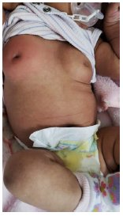

A) Liberação para casa com cefalexina, reavaliação em 48 horas, e coleta de prolactina, hormônios: luteinizante (LH), folículo estimulante (FSH) e estimulador da tireoide (TSH).

B) Internação hospitalar, introdução empírica de vancomicina e cefepime, biópsia de tecido glandular mamário por agulha fina.

C) Liberação para casa com orientação de compressas frias locais, reavaliação em 48 horas, e solicitação de RNM de sela túrcica.

D) Internação hospitalar, coleta de hemograma, proteína C reativa, hemocultura e introdução de oxacilina e amicacina.

**------ COMENTÁRIO ------**

**Gabarito: D - Internação hospitalar, coleta de hemograma, proteína C reativa, hemocultura e introdução de oxacilina e amicacina.**

GABARITO: ALTERNATIVA D

👶 Estudante, é comum que bebês recém-nascidos, meninos e meninas, apresentem aumento das mamas e até secreção leitosa. Isso acontece por causa dos hormônios da mãe que passam para o bebê durante a amamentação. É normal e não precisa de tratamento, apenas observação 👀!

⚠️ O que NÃO fazer: Nunca espremer as mamas! Isso pode machucar e abrir caminho para infecções.

Se a mama for espremida e infeccionar, o bebê precisará:

• Ser internado 🏥

• Fazer exames de sangue 🩸

• Tomar antibióticos na veia 💉

A infecção que acontece após 72 horas de vida é chamada de sepse neonatal tardia. Os antibióticos precisam combater bactérias como:

• Staphylococcus aureus

• Staphylococcus epidermidis

• Pseudomonas

O tratamento inicial geralmente usa oxacilina com um aminoglicosídeo (gentamicina ou amicacina). Depois, os médicos ajustam os remédios de acordo com os resultados dos exames.

**674. (QR.400142905, 2021, SP - FACULDADE DE MEDICINA DE MARÍLIA - FAMEMA (HOSPITAL DAS CLÍNICAS DA FAMEMA). Dificuldade: FÁCIL).** Caso clínico 1A9-I Um menino de nove anos de idade foi levado à emergência de um hospital por sua mãe devido a crise de asma iniciada havia dois dias. Conforme a mãe, o menino tinha crises desde os quatro anos de idade, tendo chegado a fazer mais de três episódios ao mês. No último ano, teve de ser levado várias vezes ao pronto--socorro, mas não fazia nenhum tratamento preventivo. Ao exame físico, apresentava-se agitado, falando pouco, frequência respiratória de 36 irpm; frequência cardíaca de 120 bpm; SaO2 = 90%. À ausculta pulmonar, apresentava sibilância moderada e disseminada em todo o tórax. Assinale a opção correta quanto à conduta e à orientação na avaliação da alta hospitalar no caso clínico 1A9-I.

A) Deve-se prescrever amoxicilina oral para uso em domicílio, a fim de evitar infecção respiratória secundária.

B) O paciente pode receber alta se sua saturação de oxigênio em ar ambiente estiver se mantendo entre 91% e 93% por, no mínimo, 12 horas.

C) Devem-se prescrever corticoide oral e salbutamol spray por cinco dias e corticoide inalatório a ser usado após esse período, além do encaminhamento para o serviço médico na atenção primária.

D) Realizar uma radiografia de tórax antes da alta hospitalar para verificação da área pulmonar e cardíaca.

**------ COMENTÁRIO ------**

**Gabarito: C - Devem-se prescrever corticoide oral e salbutamol spray por cinco dias e corticoide inalatório a ser usado após esse período, além do encaminhamento para o serviço médico na atenção primária.**

Caro(a) Estudante,

Vamos analisar um caso de asma em um menino de 9 anos:

• 👦 Paciente: Menino de 9 anos.

• 💨 Histórico: Asma desde os 4 anos, com três episódios por mês.

• 🚫 Sem tratamento preventivo.

• 🩺 Exame físico: Agitado, fala pouco, frequência respiratória (FR) de 36, frequência cardíaca (FC) de 120, saturação de oxigênio (Sat) de 90%, sibilos disseminados.

Classificação da gravidade da crise de asma:

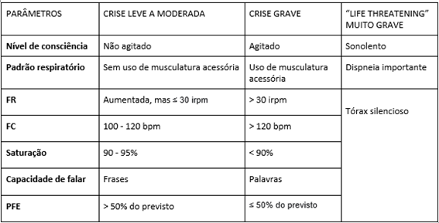

A crise é grave devido à dificuldade de falar, taquipneia e agitação.

Tratamento da exacerbação de asma grave:

• 💨 SABA: 4-10 puffs repetidos a cada 20 minutos por 1 hora.

• 💊 Corticoide sistêmico: VO ou EV imediatamente.

• 💨 Brometo de Ipratrópio: Obrigatório.

• 💨 Oxigenioterapia: Alvo de 94-98%.

• 💊 Considerar Sulfato de Magnésio.

Após melhora, o paciente pode receber alta com:

• 💊 Corticoide oral: Para completar 5 dias.

• 💨 Inalação com beta 2 agonista de curta duração (SABA).

Tratamento de manutenção:

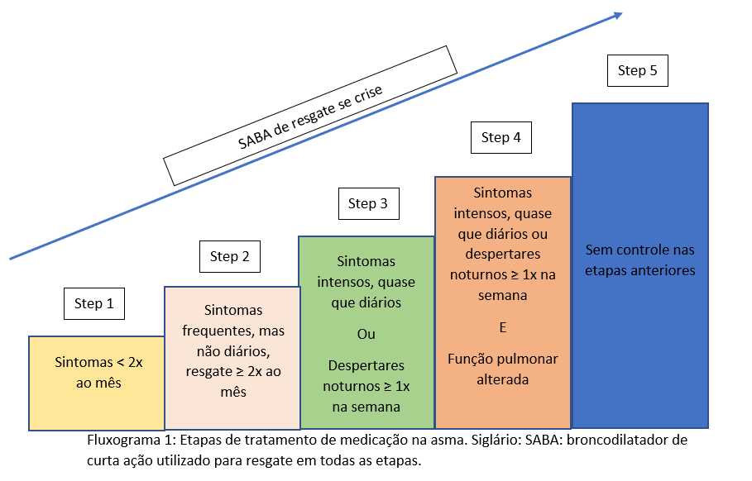

• Etapa 1: CI (dose baixa) sempre que utilizar o SABA.

• Etapa 2: Dose baixa de CI.

• Etapa 3: Dose baixa de CI + LABA ou dose média de CI ou terapia MART (com dose muito baixa de CI).

• Etapa 4: Dose média de CI + LABA ou terapia MART (com dose baixa de CI) e referenciar ao especialista.

• Etapa 5: Encaminhar para fenotipagem, dose alta de CI + LABA, considerar anti-IgE.

Como o paciente tem três crises por mês, ele deve iniciar pela etapa 2: corticoide inalatório diário em dose baixa e SABA se necessário.

**675. (QR.400144182, 2021, AL - COMISSÃO ESTADUAL DE RESIDÊNCIA MÉDICA DE ALAGOAS - CEREM. Dificuldade: FÁCIL).** Menina, 8 meses de idade, é levada à Unidade Básica de Saúde, UBS, para consulta de rotina. Nasceu de parto natural a termo, pesando 3.300g; medindo 49cm e com Perímetro Cefálico medindo 34cm. Atualmente pesa 8.000g e mede 67,5cm (escore z: em ambos, entre -1 e +1). Está em aleitamento materno exclusivo. Considerando que essa criança apresenta desenvolvimento neuropsicomotor adequado à idade, identifique entre as capacidades listadas a que mostra aquela que ela já deve ser capaz de executar atualmente.

A) Empilhar cubos.

B) Levantar-se sozinha com apoio.

C) Transferir objetos de uma mão para outra.

D) Pegar objetos em pinça com o polegar e o indicador.

**------ COMENTÁRIO ------**

**Gabarito: C - Transferir objetos de uma mão para outra.**

Caro(a) estudante,

O enunciado descreve um bebê de 8 meses, nascido sem problemas e amamentado, com ganho de peso normal. 👶🍼

Vamos entender o desenvolvimento esperado de um bebê de 6 a 9 meses:

• 6 meses: Consegue sentar sozinho por um tempo, explora objetos com a boca e leva alimentos à boca. Ainda não faz o movimento de pinça.

• 6 meses: Rola de bruços para barriga para cima com facilidade.

• 9 meses: Rola para se locomover. Alguns engatinham e ficam em pé com apoio. Nem todos engatinham.

• 8 meses: Gosta de bater cubos um no outro. 🤹‍♀️

• 9 meses: Inicia o movimento de pinça inferior (usa o polegar e outros dedos para pegar objetos). Rola em todas as direções e brinca de jogar e pegar brinquedos.

Analisaremos as alternativas a seguir.

**676. (QR.400145187, 2021, RR - SISTEMA ÚNICO DE SAÚDE - SUS RORAIMA. Dificuldade: FÁCIL).** Lactente de 4 meses, com antecedentes de prematuridade, foi internado com quadro grave de bronquiolite, necessitando permanecer em ventilação mecânica por 4 dias. Evoluiu com persistência da sibilância e dependência de oxigênio. O provável diagnostico é

A) Hiper-responsividade brônquica.

B) Atelectasia.

C) Cor pulmonale.

D) Bronquiolite obliterante.

**------ COMENTÁRIO ------**

**Gabarito: D - Bronquiolite obliterante.**

Olá, futuro médico! 🧑‍⚕️

Vamos revisar a bronquiolite obliterante com este caso clínico.

A bronquiolite obliterante é uma condição que causa obstrução prolongada das pequenas vias aéreas. Em crianças, a causa mais comum é após uma infecção, sendo o adenovírus um dos principais agentes. 🦠

Ainda não sabemos todos os fatores de risco, mas a quantidade e a força do vírus, além de fatores genéticos e ambientais, podem influenciar o desenvolvimento da doença. 🧬

O diagnóstico de bronquiolite obliterante pós-viral deve ser considerado em crianças com sintomas respiratórios por mais de 4 semanas após uma infecção aguda, geralmente grave. Os sintomas incluem chiado no peito, falta de ar e tosse persistente, mesmo com tratamento. Diferente da asma, não há melhora com broncodilatadores. 💨

A tomografia computadorizada de tórax pode ajudar no diagnóstico, mostrando padrões como mosaico, aprisionamento aéreo, espessamento dos brônquios e bronquiectasias. 🫁

No caso apresentado, a criança teve um problema respiratório grave com necessidade de ventilação mecânica e continuou com chiado no peito, o que sugere bronquiolite obliterante.

**677. (QR.400144746, 2021, SP - UNIVERSIDADE FEDERAL DE SÃO PAULO - UNIFESP (HOSPITAL UNIVERSITÁRIO DA UNIFESP). Dificuldade: FÁCIL).** Qual dos índices antropométricos listados indica déficit nutricional crônico em crianças e adolescentes, quando abaixo de dois desvios-padrão da média da população de referência para idade e sexo?

A) Estatura para idade.

B) Indice de massa corporal para idade.

C) Peso para estatura.

D) Perímetro cefálico para idade.

**------ COMENTÁRIO ------**

**Gabarito: A - Estatura para idade.**

Caro Estudante,

A desnutrição é uma causa significativa de problemas de saúde e morte em crianças, especialmente em países em desenvolvimento. No Brasil, houve uma diminuição gradual da desnutrição devido a melhorias nas condições de vida, mas ainda é um tema importante nas provas. 📉

Quando uma criança está desnutrida, o peso é o primeiro fator a ser afetado (wasting). A desnutrição de longa duração afeta a altura (stunting). A desnutrição pode ser dividida em dois tipos:

• Desnutrição aguda (wasting): Problemas com o peso. ⚖️

• Desnutrição crônica (stunting): Problemas com peso e altura. 📏

A Questões MED pode perguntar qual índice antropométrico indica desnutrição crônica em crianças e adolescentes quando está abaixo de dois desvios-padrão da média para idade e sexo.

Estatura para idade.

**678. (QR.400145501, 2021, MG - PROCESSO SELETIVO UNIFICADO - PSU MG. Dificuldade: DIFÍCIL).** Adolescente de 15 anos de idade vai à Unidade Básica de Saúde trazida pela mãe, para avaliação ginecológica. Paciente ainda não teve menarca. Refere surgimento de brotos mamários bilateralmente há um mês. Peso e estatura nos percentis 40 para a idade e o sexo. Ao exame físico, presença de broto mamário bilateralmente e pêlos pubianos iniciais (M2P2). Genitália externa sem alterações. Qual a conduta MAIS ADEQUADA em relação ao caso?

A) Encaminhar a adolescente ao endocrinologista com urgência para avaliação hormonal e tratamento adequado

B) Orientar a mãe que, em geral, dois anos após a telarca acontece a primeira menstruação e que não há necessidade de realizar exames complementares

C) Orientar mãe e paciente quanto a acompanhamento ambulatorial, sem necessidade de exames complementares, comunicando o diagnóstico de puberdade tardia

D) Solicitar exames hormonais como FSH e prolactina e reavaliar a adolescente após os resultados dos exames

**------ COMENTÁRIO ------**

**Gabarito: D - Solicitar exames hormonais como FSH e prolactina e reavaliar a adolescente após os resultados dos exames**

Olá, Estudante! 👋

Vamos revisar alguns pontos importantes sobre a puberdade para resolver questões:

• A puberdade normal começa entre 8 e 13 anos em meninas e 9 e 14 anos em meninos.

• Amenorreia primária é a ausência de menstruação:  
  
Aos 16 anos.  
Aos 14 anos em meninas sem sinais de puberdade.

A puberdade feminina segue esta ordem: telarca (início do desenvolvimento dos seios), pubarca (aparecimento de pelos pubianos) e menarca (primeira menstruação), que geralmente ocorre 2 anos após a telarca.

Atraso puberal é definido quando:

• Não há sinais de desenvolvimento sexual em meninas após os 13 anos.

• Não há sinais de desenvolvimento sexual em meninos após os 14 anos.

Adolescentes com puberdade lenta (mais de 4 a 5 anos) também precisam de investigação.

A principal causa de atraso puberal é a produção insuficiente de GnRH pelo hipotálamo. Isso pode ser devido a:

• Atraso constitucional do crescimento e da puberdade (fisiológico).

• Problemas na produção de gonadotrofinas e esteroides sexuais.

• Doenças sistêmicas.

O hipogonadismo pode ser:

• Primário: falha nas gônadas em produzir hormônios sexuais.

• Secundário: alteração no hipotálamo-hipófise.

Analisando a questão:

Temos uma adolescente de 15 anos com telarca há um mês (M2P2). Ela ainda não menstruou, e seu peso e altura estão adequados para a idade.

• Há um atraso puberal, pois a puberdade começou após os 13 anos.

• A menarca deve ocorrer, em média, 2 anos após a telarca.

A conduta mais adequada é investigar a causa desse atraso: constitucional ou orgânica? Para isso, são necessários exames complementares. 🧐

**679. (QR.400145567, 2021, MG - PROCESSO SELETIVO UNIFICADO - PSU MG. Dificuldade: FÁCIL).** Paulo de 12 meses de idade, previamente saudável, há 4 dias apresenta diarreia , acompanhada de sangue em pequeno volume nas fezes e dor ao evacuar. Está tendo febre não termometrada e hiporexia. Ao exame: alerta, corado, mucosas levemente ressecadas, pulsos cheios, fluxo de extremidades de 2 segundos. Eupneico, abdome flácido à palpação. Demais aparelhos sem alterações. Alimentação apropriada para a idade. Em relação ao tratamento e mecanismo de produção da diarreia é CORRETO afirmar:

A) A droga antimicrobiana de escolha é a sulfametoxazoltrimetropim

B) A fórmula láctea deve ser substituída por fórmula semielementar

C) É indicado uso de probiótico

D) O agente etiológico provável é uma bactéria, invadindo a mucosa do cólon

**------ COMENTÁRIO ------**

**Gabarito: D - O agente etiológico provável é uma bactéria, invadindo a mucosa do cólon**

Caro Estudante,

A diarreia aguda é uma condição que pode durar até 14 dias, causando perda de líquidos e desidratação. 💧 Geralmente, é causada por bactérias ou vírus. A presença de sangue nas fezes indica disenteria, que é uma lesão na mucosa intestinal. A disenteria pode levar a infecções sistêmicas e desidratação, sendo as bactérias Shigella as principais causadoras.

O tratamento da diarreia aguda inclui:

• Hidratação (Planos A, B ou C) 💧

• Suplementação com Zinco (para crianças menores de 5 anos) 👶

• Antibióticos (em casos de disenteria com comprometimento geral ou cólera grave) 💊

Quando usar antibióticos na diarreia aguda? 🤔

Se o paciente apresentar sangue nas fezes, comprometimento do estado geral, febre alta persistente, dor abdominal, tenesmo ou comprometimento sistêmico:

a) Crianças com até 30 kg (até 10 anos):

• Azitromicina: 10 mg/kg/dia, via oral, no primeiro dia e 5 mg/kg/dia por mais 4 dias; OU

• Ceftriaxona: 50 mg/kg intramuscular 1 vez ao dia, por 3 a 5 dias, como alternativa.

b) Crianças com mais de 30kg (com mais de 10 anos), Adolescentes e Adultos:

• Ciprofloxacino: 1 comprimido de 500 mg de 12/12h, via oral, por 3 dias; OU

• Ceftriaxona: 50 a 100 mg/kg intramuscular 1 vez ao dia, por 3 a 5 dias, como alternativa.

NOTA: Crianças menores de 3 meses ou com imunodeficiência: Ceftriaxona 50 a 100 mg/kg endovenosa 1 vez ao dia.

A questão apresenta uma criança de 12 meses com disenteria, febre e hiporexia, com sinais de desidratação.

**680. (QR.400145178, 2021, RR - SISTEMA ÚNICO DE SAÚDE - SUS RORAIMA. Dificuldade: FÁCIL).** Adolescente de 16 anos de idade, na 38 semana de gestação é internada na maternidade em período expulsivo. O pediatra é avisado pelo laboratório a sorologia para lues (VDRL) da parturiente é positiva (1 :32). Após informação de que a paciente não tomou nenhuma medicação durante a gestação, o pediatra colhe sangue periférico e liquor para exames de VDRL. Diante do resultado positivo (1 :8) no liquor, e (1 :36) no sangue periférico, a conduta terapêutica, mas adequada na criança é:

A) Penicilina benzatina.

B) Eritromicina.

C) Clindamicina.

D) Penicilina cristalina.

**------ COMENTÁRIO ------**

**Gabarito: D - Penicilina cristalina.**

Ao analisar questões sobre investigação e tratamento da sífilis em recém-nascidos (RN), o primeiro passo é verificar se a mãe recebeu tratamento adequado. 🤔

Definição de mãe com sífilis adequadamente tratada:

• 💉 Tratamento com Penicilina Benzatina.

• ✅ Dose correta para o estágio clínico da sífilis.

• 🗓️ Tratamento iniciado até 30 dias antes do parto.

Importante: O tratamento do parceiro sexual não é mais um critério para definir se o tratamento foi adequado.

Estudante, se a mãe não foi tratada adequadamente, a investigação no RN será mais detalhada e o tratamento mais intenso, para evitar casos não diagnosticados ou não tratados de sífilis congênita.

Portanto, todo filho de mãe com tratamento inadequado:

• ⚠️ Será considerado caso de sífilis congênita e deve ser notificado.

• 🔬 Fará todos os exames, com ou sem sintomas.

• 💉 Receberá pelo menos uma dose de penicilina (pelo menos dose única de benzatina se todos os exames forem normais).

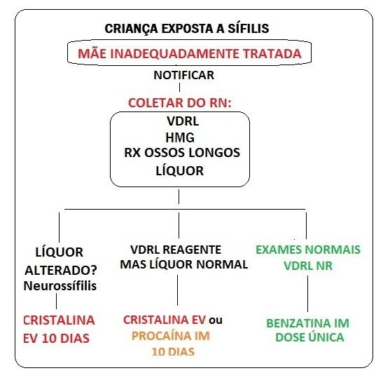

O que indica alteração no líquor?

• ⬆️ > 25 células/mm³ OU

• ⬆️ >150 mg/dL de proteínas OU

• 🧪 VDRL reagente.

Exemplo de caso: Mãe com sífilis não tratada (VDRL 1:32 sem tratamento). O RN apresenta VDRL reagente no sangue e no líquor. ➡️ O RN tem neurossífilis e precisa de tratamento com penicilina cristalina intravenosa por 10 dias, pois é a única que atravessa a barreira hematoencefálica.

**681. (QR.400146081, 2021, AL - UNIVERSIDADE FEDERAL DE ALAGOAS - UFAL (HOSPITAL UNIVERSITÁRIO PROFESSOR ALBERTO ANTUNES). Dificuldade: MÉDIO).** Paciente de 6 anos de idade submetido à laparotomia de urgência devido a abdome agudo. Foi constatada, no intraoperatório, apendicite grau IV; realizada apendicectomia, e o paciente foi encaminhado para UTI Pediátrica. Qual seria a complicação mais comum esperada nesse paciente?

A) Abscesso.

B) Infecção em ferida operatória.

C) Íleo paralitico.

D) Obstrução intestinal.

**------ COMENTÁRIO ------**

**Gabarito: A - Abscesso.**

A questão apresenta uma criança com apendicite aguda grau IV que passou por apendicectomia e pergunta sobre a complicação pós-operatória mais frequente. 🤔

Vamos revisar a apendicite aguda, um tema recorrente nas Questões MED. 📚

A apendicite aguda é a causa mais comum de abdome agudo em crianças e a principal condição cirúrgica infantil. Pode ocorrer em qualquer idade, mas é mais frequente entre 4 e 15 anos. 👧👦

O quadro clássico inclui dor abdominal inicialmente vaga, ao redor do umbigo ou difusa, que depois se localiza na fossa ilíaca direita. Ao examinar o abdômen, há dor ao soltar a pressão na fossa ilíaca direita, no ponto de McBurney. 📍

O diagnóstico em crianças pode ser desafiador devido à dificuldade de identificar os sintomas e aos diagnósticos diferenciais, como gastroenterite, adenite mesentérica e divertículo de Meckel. 🤔

O tratamento varia conforme a gravidade: apendicite leve, perfurada ou com flegmão. A apendicite perfurada aumenta significativamente os riscos de complicações, por isso a apendicectomia é o tratamento padrão para reduzir esses riscos. Em alguns casos, o tratamento clínico pode ser uma opção. 👨‍⚕️

É crucial classificar a apendicite aguda para avaliar sua gravidade e prognóstico:



As complicações estão relacionadas à classificação da apendicite. Apendicites complicadas (fase III ou IV) têm maior probabilidade de apresentar complicações pós-operatórias, que podem ser agudas ou tardias, afetando até 55% das crianças. 😟

**682. (QR.400151666, 2021, SP - FACULDADE DE MEDICINA DE SÃO JOSÉ DO RIO PRETO - FAMERP (HOSPITAL DE BASE DE SÃO JOSÉ DO RIO PRETO - HB). Dificuldade: MÉDIO).** Criança com 13 meses de idade apresenta percentil 25 para peso, percentil 10 para o comprimento e percentil abaixo de 5 para o perímetro cefálico. Nasceu a termo. Ao nascimento, a inspeção revelou pequeno tamanho do crânio. Foi feito tomografia, que mostrou calcificações peri-ventriculares. Foi submetida à cirurgia de catarata logo após o nascimento. Atualmente recebe fenobarbital para o controle das convulsões. O diagnóstico mais provável, para este caso, é:

A) Síndrome de Down.

B) Hipotiroidismo congênito.

C) Infecção congênita por citomegalovírus (CMV).

D) Doença de depósito de glicogênio tipo II (glicogenose).

**------ COMENTÁRIO ------**

**Gabarito: C - Infecção congênita por citomegalovírus (CMV).**

GABARITO: C

Olá, Estudante! 😊 Esta questão tem um detalhe crucial para o diagnóstico: as calcificações periventriculares. Se o exame de tomografia do crânio mostrar isso, pense em citomegalovirose congênita.

Observe a imagem:

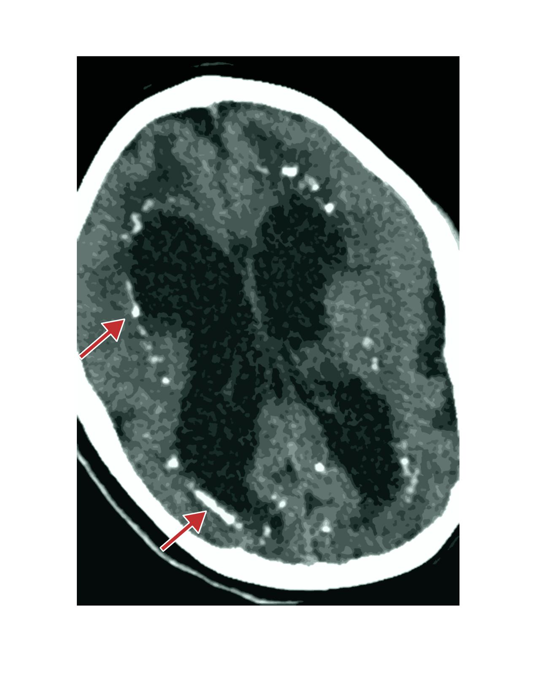

A citomegalovirose é uma infecção que o bebê adquire durante a gravidez, através da placenta. ⚠️ Não há vacina para prevenir e não desenvolvemos imunidade após a infecção, então todos estamos sujeitos a ela.

• Bebês: 90% nascem sem sintomas, mas precisam de investigação para evitar sequelas como:  
  
Calcificações dentro do crânio, perto dos ventrículos.  
Problemas de audição.  
Problemas de visão.

• Como investigar?  
  
Exames para identificar o vírus na urina ou saliva.  
Exames de imagem do cérebro.  
Avaliação dos olhos e da audição.

• Tratamento: Ganciclovir é usado por alguns médicos para tentar reduzir as sequelas neurológicas e auditivas.

**683. (QR.400151670, 2021, SP - FACULDADE DE MEDICINA DE SÃO JOSÉ DO RIO PRETO - FAMERP (HOSPITAL DE BASE DE SÃO JOSÉ DO RIO PRETO - HB). Dificuldade: FÁCIL).** Menino de 8 anos com diagnóstico de asma persistente, atualmente em uso de corticosteróide inalatório em dose moderada. Nos últimos 2 meses, apresentou 3 crises com controle domiciliar, sendo utilizado broncodilatador de ação curta por 5 dias. Tem apresentado sintomas de tosse noturna 1 ou 2 vezes na semana e queixa-se de chiado e tosse durante aula de educação física na escola. Quanto ao tratamento deste paciente, assinale a alternativa mais adequada para o caso.

A) A técnica de administração da medicação pouco interfere no tratamento, sendo necessário, neste caso, associar broncodilatador inalatório de longa duração ao tratamento

B) Avaliar a técnica de administração da medicação, verificar a presença de fatores desencadeantes. Se tudo estiver adequado, associar antileucotrieno ao tratamento.

C) Avaliar a técnica de administração da medicação, verificar a presença de fatores desencadeantes. Se tudo estiver adequado, aumentar o corticosteróide (dose alta) inalatório e associar antileucotrieno ao tratamento.

D) Avaliar a técnica de administração da medicação, verificar a presença de fatores desencadeantes. Se tudo estiver adequado, associar broncodilatador inalatório de longa duração ao tratamento.

**------ COMENTÁRIO ------**

**Gabarito: D - Avaliar a técnica de administração da medicação, verificar a presença de fatores desencadeantes. Se tudo estiver adequado, associar broncodilatador inalatório de longa duração ao tratamento.**

Olá! 🦉

A asma é uma doença pulmonar crônica, caracterizada por inflamação das vias aéreas. Os sintomas incluem chiado no peito, falta de ar, dor no peito e tosse, que variam em intensidade. A asma causa obstrução reversível do fluxo de ar, com ou sem tratamento, e hiper-responsividade das vias aéreas. A causa exata é desconhecida, mas fatores genéticos e ambientais (alérgenos/irritantes) estão envolvidos.

A asma é classificada em:

• Controlada

• Parcialmente controlada

• Não controlada

A classificação considera os sintomas e a necessidade de medicação de resgate nas últimas quatro semanas.

REGRA DOS 4 (4 critérios nas últimas 4 semanas):

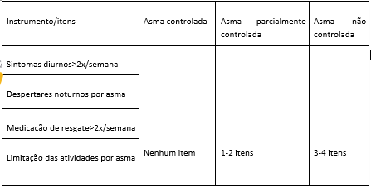

Se a asma está parcialmente controlada, como no caso da criança do enunciado (sintomas noturnos e limitação das atividades), é preciso avaliar:

• Diagnóstico

• Adesão ao tratamento

• Técnica de uso da medicação inalatória

• Cuidados com o ambiente

Se tudo estiver correto, a próxima etapa é aumentar o tratamento, conforme a escala terapêutica:

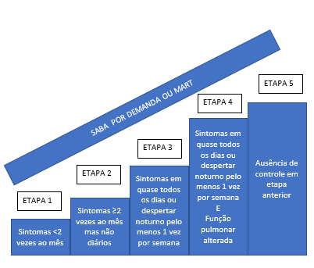

• Etapa 1: Corticosteroide inalatório (CI) em dose baixa sempre que usar SABA.

• Etapa 2: CI em dose baixa.

• Etapa 3: CI em dose baixa + LABA ou CI em dose média ou terapia MART (com CI em dose muito baixa).

• Etapa 4: CI em dose média + LABA ou terapia MART (com CI em dose baixa) e encaminhar ao especialista.

• Etapa 5: Encaminhar para fenotipagem, CI em dose alta + LABA, considerar anti-IgE.

No caso da criança, que está na etapa 3, o próximo passo é adicionar LABA ou iniciar a terapia MART.

A terapia MART combina corticosteroide inalatório (dose muito baixa) com formoterol (LABA) para tratamento de manutenção e alívio dos sintomas.

**684. (QR.400164535, 2022, RS - ASSOCIAÇÃO MÉDICA DO RIO GRANDE DO SUL - AMRIGS. Dificuldade: MÉDIO).** Analise as assertivas abaixo em relação às alterações encontradas no exame comum de urina em crianças: I. A densidade urinária elevada pode ser correlacionada com desidratação. II. A síndrome hemolítico-urêmica é diagnosticada pela presença de hemácias fragmentadas na urina. III. A piúria pode estar ausente em pacientes com bacteriúria e infecção do trato urinário. Quais estão corretas?

A) Apenas III.

B) Apenas I e II.

C) Apenas I e III.

D) I, II e III.

**------ COMENTÁRIO ------**

**Gabarito: C - Apenas I e III.**

Olá Estudante! 👋

O exame de urina (sumário de urina) é uma ferramenta importante para diagnosticar diversas condições médicas. Vamos analisar as afirmações sobre ele:

• ✅ I - Correta: Em crianças desidratadas, a densidade da urina geralmente aumenta.

• ❌ II - Incorreta: A síndrome hemolítico-urêmica (SHU) se caracteriza por anemia microangiopática, problemas renais e baixa contagem de plaquetas. Hematúria pode ocorrer, mas não é a única característica.

• ✅ III - Correta: Nem toda criança com infecção urinária apresenta piúria (presença de pus na urina). A urocultura é o exame mais preciso para diagnosticar infecções urinárias.

Resposta: C ✅

**685. (QR.400164977, 2022, RJ - UNIVERSIDADE FEDERAL DO RIO DE JANEIRO - UFRJ (HOSPITAL UNIVERSITÁRIO CLEMENTINO FRAGA FILHO -- HUCFF). Dificuldade: FÁCIL).** Lactente, 4 meses, amamentado exclusivamente com leite materno, apresenta crescimento e desenvolvimento normais para a idade. A conduta mais adequada na consulta de puericultura é:

A) iniciar o treinamento do vaso sanitário com o uso do penico

B) estimular o controle motor através do uso do andador

C) colocar a cadeirinha do carro voltada para a frente do veículo

D) iniciar suplementação de ferro e confirmar a suplementação de vitamina D

**------ COMENTÁRIO ------**

**Gabarito: D - iniciar suplementação de ferro e confirmar a suplementação de vitamina D**

Coruja, esta é uma questão que deveria ser anulada por apresentar uma conduta desatualizada para o ano em que foi cobrada! 🦉

A Sociedade Brasileira de Pediatria (SBP) atualizou suas recomendações sobre o tema em agosto de 2021. Veja a recomendação:

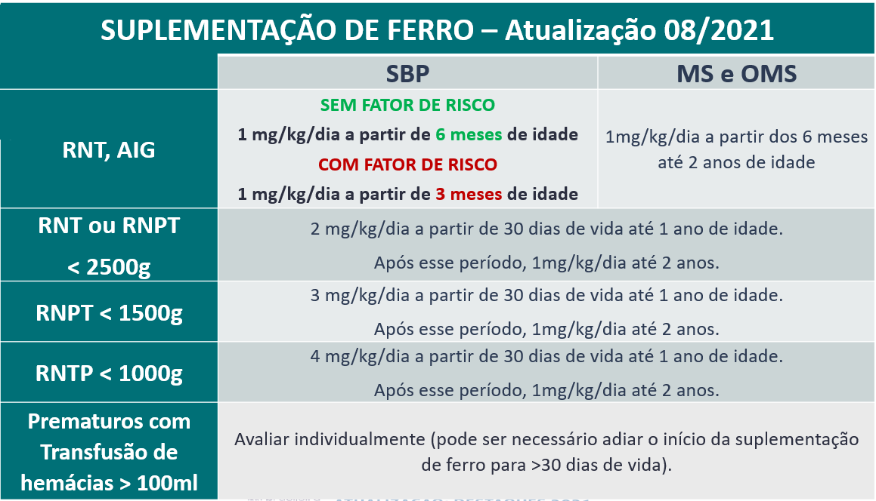

Quais são os fatores de risco? Aqui estão eles resumidos:

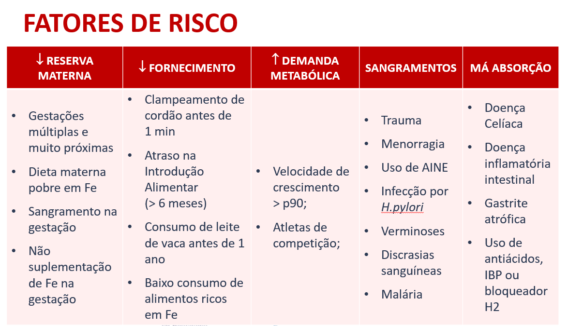

Agora, vamos analisar as alternativas. 🧐

**686. (QR.400164981, 2022, RJ - UNIVERSIDADE FEDERAL DO RIO DE JANEIRO - UFRJ (HOSPITAL UNIVERSITÁRIO CLEMENTINO FRAGA FILHO -- HUCFF). Dificuldade: FÁCIL).** RN, 28 dias, em aleitamento artificial, há 3 dias, está com uma discreta irritabilidade e presença de fezes com muco e raias de sangue. A mãe nega febre, vômitos e sintomas respiratórios. Exame físico: normal. A conduta mais adequada é:

A) oferecer leite isento de proteína de vaca

B) realizar teste cutâneo de contato

C) pesquisar substâncias redutoras nas fezes

D) solicitar endoscopia digestiva com biópsia

**------ COMENTÁRIO ------**

**Gabarito: A - oferecer leite isento de proteína de vaca**

Caro Estudante,

A prevalência de alergias alimentares em crianças 👶 parece ter aumentado recentemente. Para desenvolver uma alergia alimentar, são necessários:

• 🧬 Predisposição genética (se os pais têm alergia, a chance do filho ter é maior).

• 🥛 Dieta com proteínas com alta capacidade alergênica (ex: leite de vaca, soja, ovo).

• 🛡️ Quebra da defesa do trato gastrointestinal (imaturidade da defesa intestinal, problemas que alterem o movimento do intestino, etc.).

A alergia ao leite de vaca 🐄 é a mais comum em bebês. As manifestações clínicas podem variar, mas as mais comuns são:

• 💩 Diarreia crônica com ou sem sangue.

• 📉 Baixo ganho de peso.

• 🩸 Sangramento nas fezes sem alteração da consistência.

• 😫 Refluxo gastroesofágico com irritabilidade.

• 😖 Cólica persistente com irritabilidade.

O tratamento envolve a retirada da proteína do leite de vaca e derivados da dieta da criança. Se a criança usa fórmula infantil com proteína integral, ela será substituída por fórmula com proteína extensamente hidrolisada ou proteína elementar. A resposta deve ser avaliada em 2-4 semanas, seguida por um teste de provocação oral para confirmar o diagnóstico.

Analisando a questão, temos um RN de 28 dias com sangramento em raios de sangue há 3 dias + fator de risco ambiental (aleitamento artificial), portanto, a hipótese de APLV é válida. Como gastropediatra, a crítica é que existem outras causas possíveis para esse sangramento agudo de apenas 3 dias (gastroenterite infecciosa e fissura anal, por exemplo). Mas a questão não pede o diagnóstico e já vai direto para o manejo, assumindo uma APLV.

Agora, vamos explorar as alternativas:

**687. (QR.400165048, 2022, BA - SISTEMA ÚNICO DE SAÚDE - SUS BAHIA. Dificuldade: FÁCIL).** Adolescente,16 anos de idade, é levada à UPA pela mãe, por ter sido agredida fisicamente há, aproximadamente, 3 horas. O relato é de que o padrasto a espancou ao chegar, alcoolizado, em casa. O médico observa que a menor está tensa e retraída, limitando-se a responder com a cabeça às suas perguntas, enquanto a genitora relata o quadro que encontrou em casa. Identifique a atitude mais adequada do médico ao proceder à anamnese.

A) Solicitar a presença do padrasto durante a anamnese e acareá-lo para obter a verdade.

B) Solicitar que a menor faça o relato detalhado e examiná-la na presença da genitora.

C) Solicitar a presença de uma testemunha durante a anamnese e o exame físico.

D) Solicitar à mãe que lhe permita uma conversa só com a menor, antes do exame físico.

**------ COMENTÁRIO ------**

**Gabarito: D - Solicitar à mãe que lhe permita uma conversa só com a menor, antes do exame físico.**

Olá Estudante! 👋

A violência contra crianças, ou maus-tratos, engloba mais do que apenas agressões físicas. Ela afeta as esferas física, socioemocional e sexual. 🤕

Existem quatro tipos principais de maus-tratos:

• Negligência: Quando os cuidadores não fornecem o mínimo necessário para a sobrevivência da criança. 😥

• Psicológico: Comportamentos que prejudicam a criança psicologicamente, como xingamentos, "bullying" e alienação parental. 😠

• Físico: Agressões físicas, incluindo tapas e beliscões. A Lei da Palmada proíbe o uso da violência como forma de "educação". 🫳

• Sexual: Envolve desde a expressão de desejos e carícias até o ato sexual em si, praticado por um adulto contra uma criança ou adolescente. 🔞

Conduta em casos de maus-tratos:

• Se houver suspeita de maus-tratos, é preciso notificar o Conselho Tutelar ou a Vara da Infância. Não é necessário um diagnóstico definitivo para fazer a notificação. 🚨

• Maus-tratos são de notificação compulsória para a vigilância epidemiológica.

• A não notificação pode resultar em multa. 💰

• Internar a criança é uma medida importante para protegê-la dos agressores. Nunca se deve dispensar uma criança com suspeita de maus-tratos. 🏠

**688. (QR.400166595, 2022, MG - SANTA CASA DE MISERICÓRDIA DE BELO HORIZONTE - SCMBH. Dificuldade: FÁCIL).** Uma criança de três anos de idade, 17 kg de peso, 102cm de estatura, é levada em uma consulta de puericultura na Unidade Básica de Saúde. Ao aferir a pressão arterial desse paciente pela primeira vez, o pediatra encontra o valor de 120/70 mmHg. A frequência cardíaca era de 104 bpm e a respiratória de 28 irpm, sem nenhuma queixa ou comorbidade ou história pregressa relevante. Sobre esse quadro clínico, assinale a alternativa correta.

A) Faz parte da propedêutica do quadro de hipertensão a realização de ecogardiograma de urgência, e o paciente deve ser encaminhado ao especialista.

B) Deve-se orientar a mãe quanto ao caráter benigno do quadro, por se tratar de uma pressão arterial normal, menor que o percentil 90.

C) O início de anti-hipertensivo deve ser iniciado empiricamente e imediatamente, tendo em vista o efeito deletério dessa hipertensão crônica.

D) O uso de um manguito inadequado e com o paciente chorando podem justificar essa pressão arterial e o paciente não ser hipertenso.

**------ COMENTÁRIO ------**

**Gabarito: D - O uso de um manguito inadequado e com o paciente chorando podem justificar essa pressão arterial e o paciente não ser hipertenso.**

Caro Estudante,

Em uma questão, uma criança de três anos, sem outras condições de saúde, apresentou uma única medida de pressão arterial (PA) aparentemente alta em uma consulta de rotina. 🧐

É importante medir a PA de todas as crianças com mais de três anos, pelo menos uma vez por ano, mesmo sem fatores de risco. Em alguns casos, a PA também deve ser medida em crianças menores de três anos. 👶

O método ideal para medir a PA é o auscultatório. Outros métodos, como o oscilométrico ou digital, podem ser usados, mas precisam ser confirmados pelo método auscultatório. 🩺

O diagnóstico de hipertensão arterial em crianças pode ter resultados imprecisos. Por isso, o ideal é realizar três medições em momentos diferentes. 🗓️

A escolha correta do tamanho do manguito é crucial para obter resultados confiáveis. Veja a imagem abaixo para saber como escolher o manguito:

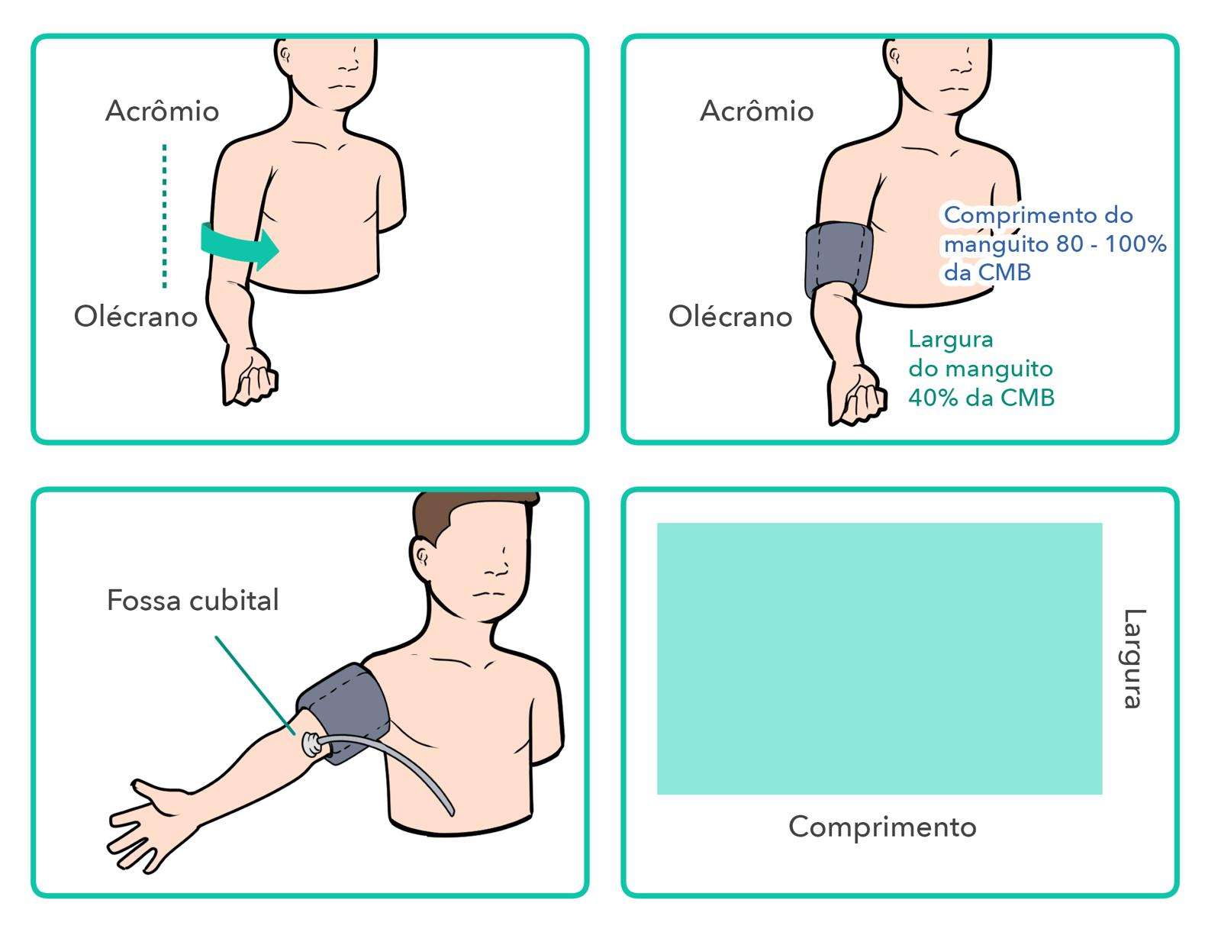

Vamos analisar as alternativas:

**689. (QR.400166947, 2022, GO - FUNDAÇÃO BANCO DE OLHOS DE GOIÁS - FUBOG. Dificuldade: FÁCIL).** Embora seja menos frequente que nos adultos, as crianças também podem desenvolver a infecção pelo novo coronavírus, a Covid-19. No entanto, os sintomas parecem ser menos graves, sendo comum febre alta e tosse constante. Nesse contexto, analise as proposições abaixo e, em seguida, assinale a alternativa CORRETA: I. Os sintomas duram entre 6 e 21 dias e não se confundem com o de uma virose, ainda que acompanhados de algumas alterações gastrointestinais, como dor abdominal, diarreia ou vômitos, por exemplo. II. Assim como nos adultos, a falta de ar é muito comum nas crianças e, além disso, é possível que muitas crianças possam estar infectadas e nem apresentar sintomas. III. Os "dedos de Covid" em crianças, que acontecem devido à resposta do sistema imune contra a infecção pelo novo coronavírus, são caracterizados pela alteração na cor da pele do dedo, que pode ficar roxa ou vermelha, além de também poder haver o aparecimento de saliências, dor intensa, coceira, aparecimento de bolhas e inchaço.

A) Somente I está correta.

B) Somente III está correta.

C) Somente I e III estão corretas.

D) I, II e III estão corretas.

**------ COMENTÁRIO ------**

**Gabarito: B - Somente III está correta.**

Olá, futuro(a) médico(a)! 🦉

A pandemia de COVID-19 trouxe muitos desafios e aprendizados para a ciência. 🦠

Os sintomas da COVID-19 em crianças são semelhantes aos dos adultos, mas geralmente são mais leves. No entanto, casos graves também foram relatados.

Os sintomas mais comuns em crianças até 9 anos são:

• 🤒 Febre, tosse ou falta de ar

• 😫 Mialgia (dor muscular)

• 🤧 Rinorreia (coriza)

• 😖 Dor de garganta

• 🤕 Dor de cabeça

• 🤢 Náusea / vômito

• 😩 Dor abdominal

• 🚽 Diarreia

• 👃 Perda de cheiro ou sabor

Além disso, erupções cutâneas e outros sintomas na pele também foram relatados. Algumas crianças podem apresentar manchas roxas avermelhadas nos dedos das mãos ou dos pés, conhecidas como "dedos de Covid". Essas manifestações podem ter um aspecto rosado ou avermelhado, evoluindo para pele arroxeada, mas não parecem estar relacionadas à gravidade da doença.

Analisando as afirmações:

• A afirmação I está incorreta porque as manifestações da COVID-19 em crianças não são indistinguíveis de outras viroses.

• A afirmação II está incorreta, pois a falta de ar é mais comum em adultos do que em crianças, que geralmente apresentam sintomas mais leves.

• A afirmação III está correta, pois menciona uma das manifestações cutâneas que podem ser encontradas em crianças com COVID-19.

Gabarito: B

**690. (QR.400169271, 2022, SP - FACULDADE DE MEDICINA DE SÃO JOSÉ DO RIO PRETO - FAMERP (HOSPITAL DE BASE DE SÃO JOSÉ DO RIO PRETO - HB). Dificuldade: FÁCIL).** Menino de 4 meses de idade, com desenvolvimento pondero-estatural normal, é levado à emergência pediátrica pelos pais, por apresentar piora do desconforto respiratório e diminuição da alimentação. Referem que ele estava bem até ontem, quando iniciou sintomas respiratórios e uma febre baixa. No exame físico, verificou-se palidez e cianose perioral, frequência respiratória de 65mrpm, e sibilos por todo o tórax. A gasometria arterial mostrou pH de 7.15, pCO2 de 65mmHg e bicarbonato de 20 mmoI/L. Qual das explicações a seguir melhor corresponde à condição apresentada pela criança?

A) É provável que a criança apresente refluxo gastroesofágico e uma aspiração.

B) É provável que a criança apresente bronquiolite e esteja em risco para insuficiência respiratória.

C) É provável que a criança tenha bronquiolite e seus sintomas deverão melhorar com 2 ou mais administrações de um agonista beta-2 adrenérgico.

D) O quadro clínico é compatível com sepse bacteriana e, portanto, dever-se-á iniciar antibióticoterapia.

**------ COMENTÁRIO ------**

**Gabarito: B - É provável que a criança apresente bronquiolite e esteja em risco para insuficiência respiratória.**

Olá, Coruja! 🦉

Estamos diante de um bebê saudável de 4 meses com:

• Desconforto respiratório 😮‍💨

• Chiado no peito (sibilos) 🌬️

• Febre baixa 🌡️

• Pele azulada (cianose) 💙

• Respiração rápida (taquipneia) 💨

• Acidez no sangue devido ao acúmulo de gás carbônico (acidose respiratória) 🧪

O diagnóstico mais provável é bronquiolite, que é o primeiro episódio de chiado em um bebê com sinais de infecção viral nas vias respiratórias inferiores, sem outra causa aparente.

O principal causador da bronquiolite é o vírus sincicial respiratório (VSR), presente em cerca de metade dos casos. O VSR é um vírus de RNA que possui dois tipos (A e B) e infecta apenas humanos. Bebês podem ser infectados pelo contato com familiares ou em creches/escolas.

A bronquiolite geralmente melhora sozinha, mas é comum e pode levar à internação e até mesmo ao óbito, especialmente em bebês com fatores de risco.

No caso, observamos sinais de insuficiência respiratória, como pele azulada, palidez e respiração muito rápida.

**691. (QR.400171016, 2022, RJ - SECRETARIA ESTADUAL DE SAÚDE - SES RJ. Dificuldade: MÉDIO).** Recém-nascido a termo alimentado exclusivamente com leite materno é internado em UTI neonatal logo ao nascimento pela suspeita de sepse neonatal. No quinto dia de vida, inicia convulsão, vômitos e icterícia. Ao exame, encontrase letárgico, ictérico 3+/4+ (zona IV de Kramer), acianótico, desidratado +/4+, corado, com boa perfusão periférica. Apresenta hepatoesplenomegalia à palpação de abdômen. O restante do exame físico é normal. Foram colhidas amostras de sangue e líquor com resultados normais, mas a urina apresenta substâncias redutoras à análise. O diagnóstico mais provável é:

A) doença do xarope de bordo.

B) fenilcetonúria.

C) alcaptonúria.

D) galactosemia.

**------ COMENTÁRIO ------**

**Gabarito: D - galactosemia.**

Olá Estudante! 👋

Vamos analisar os dados do caso:

• Recém-nascido amamentado com leite materno 🍼

• Suspeita de sepse neonatal 🦠

• Convulsão, vômitos e icterícia 🤕

• Letargia, desidratação e hepatoesplenomegalia 😩

• Substâncias redutoras na urina 🧪

Esse quadro sugere galactosemia. Vamos entender melhor? 🤔

A galactosemia é um erro inato do metabolismo. O teste de triagem neonatal do SUS não detecta essa condição, mas testes privados podem diagnosticar.

A enzima GALT (galactose-1-fosfatouridil-transferase) está deficiente. Isso causa acúmulo de galactose e galactitol, substâncias tóxicas. ☢️

Sintomas:

• Ao nascer: icterícia, hipoglicemia, hipoatividade, letargia, vômitos, diarreia e maior risco de sepse por Escherichia coli.

• Após duas semanas: convulsões, atraso no desenvolvimento, baixo ganho de peso.

• Sem tratamento: catarata, falência ovariana e cirrose hepática.

Alterações Laboratoriais:

• Carboidratos: Aumento da galactose sérica e galactitol no sangue e urina.

• Disfunção hepática: Aumento da bilirrubina (direta e indireta), transaminases, problemas de coagulação, aumento de aminoácidos (fenilalanina, metionina e tirosina).

• Alterações renais: Acidose metabólica, galactosúria (substâncias redutoras na urina), glicosúria, aminoacidúria, albuminúria.

• Alterações hematológicas: Anemia hemolítica.

Observe a imagem para memorizar os principais achados:



**692. (QR.400176588, 2022, REVALIDA NACIONAL - INSTITUTO NACIONAL DE ESTUDOS E PESQUISAS EDUCACIONAIS ANÍSIO TEIXEIRA (INEP). Dificuldade: MÉDIO).** Um menino com 5 anos de idade, acompanhado da mãe, é atendido em unidade de saúde. A mãe relata o aparecimento abrupto de manchas arroxeadas indolores nos membros inferiores da criança há 2 dias, sem outras queixas. Há 1 mês, conta que o filho apresentou quadro de resfriado comum, para o qual fez uso somente de soro fisiológico para lavagem nasal. Nega uso recente de medicamentos ou antecedentes familiares relevantes. Ao exame clínico, o menino apresenta regular estado geral, corado, hidratado, anictérico, acianótico, afebril e eupneico; baço palpável ao nível de rebordo costal esquerdo, presença de petéquias e equimoses indolores em membros inferiores. Exame de Fundo de Olho sem sinais de sangramento. Sem evidência de outros sangramentos ou outros achados clínicos relevantes. Os exames laboratoriais iniciais evidenciaram hemoglobina de 12,3 g/dL (valor de referência [VR]: 12,6 g/dL); hematócrito de 38% (VR: 37%); contagem de 5.700 leucócitos/mm³ (VR: 5.000-15.000/mm³), com 37% de segmentados, 44% de linfócitos, 1% de monócitos e contagem de plaquetas de 64.000/mm³ (VR: 150.000-450.000/mm³). Coagulograma com um tempo de tromboplastina de 12,5 segundos (VR: 10-14 segundos), 100% de atividade de protrombina e um tempo de tromboplastina ativada de 31 segundos (VR: 25-36 segundos). Considerando a principal hipótese diagnóstica para esse caso, qual deve ser a conduta terapêutica inicial?

A) Terapia com corticosteroide.

B) Internação para esplenectomia.

C) Observação clínica ambulatorial.

D) Administração de imunoglobulina.

**------ COMENTÁRIO ------**

**Gabarito: C - Observação clínica ambulatorial.**

Olá Estudante! 👋

A criança do enunciado apresenta:

• Manchas arroxeadas na pele (petéquias e equimoses) 🟣

• Histórico recente de resfriado 🤧

• Exames: contagem de plaquetas baixa (64.000/mm³) 📉

• Tempo de Protrombina (AP) e Tempo de Tromboplastina Parcial Ativada (TTPA) normais ✅

Este quadro sugere púrpura trombocitopênica imune (PTI).

A PTI é uma doença autoimune, onde o corpo produz anticorpos que atacam as plaquetas, diminuindo sua vida útil (normalmente de 7 a 10 dias). É comum em todas as idades.

• Geralmente, as plaquetas estão abaixo de 100.000/mm³.

• A trombocitopenia pode ser leve (plaquetas acima de 70.000), mas no diagnóstico, a média é de 25 a 30.000/mm³.

• O restante do hemograma costuma ser normal, sem anemia ou leucopenia.

• Em crianças, a melhora espontânea ocorre em 90% dos casos.

Na maioria das vezes, a PTI surge após uma vacinação ou infecção viral (geralmente respiratória). A queda nas plaquetas ocorre de 1 a 3 semanas após o evento, durando cerca de 2 a 6 semanas.

A PTI é um diagnóstico que exclui outras condições que causam baixa de plaquetas.

Tratamento:

• Se não houver sangramento, não é necessário tratamento específico, especialmente em crianças (mais de 80% se recuperam em 3 a 6 meses).

• O tratamento é indicado em casos de sangramento ativo ou alto risco de sangramento.

• Níveis de plaquetas abaixo de 20.000 a 30.000/mm³ (dependendo da referência) também indicam tratamento.

Medidas gerais:

• Evitar traumas, injeções intramusculares e medicamentos que afetam as plaquetas.

Tratamento principal:

• Corticoides (prednisona é a escolha mais comum, 1mg/kg/dia, com redução gradual em 4 a 6 semanas).

• Outras opções: metilprednisolona e dexametasona.

• Imunoglobulina humana ou imunoglobulina anti-D (mais cara, endovenosa, eficácia semelhante aos corticoides, ação rápida, útil em sangramentos ativos ou em pacientes com efeitos colaterais dos corticoides).

**693. (QR.400183142, 2023, SP - UNIVERSIDADE FEDERAL DE SÃO PAULO - UNIFESP (HOSPITAL UNIVERSITÁRIO DA UNIFESP). Dificuldade: FÁCIL).** Menino, 1 ano e 10 meses, comparece à consulta de puericultura e a mãe refere que ele não fala nenhuma palavra, mas entende ordens e aponta o que quer. Na consulta, permaneceu muito atento ao celular, interagindo pouco com o entorno e com as pessoas. Quando solicitado, removeu seus sapatos com ajuda, empilhou 3 potes, apontou algumas figuras de animais e objetos e chutou bola. Não emitiu palavras durante a consulta. No prontuário da criança constava crescimento e desenvolvimento adequados até 1 ano e 2 meses de idade, quando o atendimento foi interrompido devido à pandemia. Criança nascida a termo, sem referências de intercorrências no pré-natal e no parto. Testes de triagem neonatal normais. Qual é a conduta mais adequada?

A) Complementar as informações sobre antecedentes patológicos pessoais e familiares e iniciar terapia fonoaudiológica.

B) Encaminhar para serviço de neurologia para realização de avaliação global do desenvolvimento.

C) Encaminhar para serviço de psiquiatria para realização do checklist para autismo em crianças pequenas.

D) Complementar as informações sobre ambiente psicossocial e rotina da criança e solicitar avaliação audiológica.

**------ COMENTÁRIO ------**

**Gabarito: D - Complementar as informações sobre ambiente psicossocial e rotina da criança e solicitar avaliação audiológica.**

Olá, Estudante! 👋

Analisando o caso de um bebê com:

• Desenvolvimento Neuropsicomotor (DNPM) normal ✅

• Atraso específico na fala 🗣️

• Compreensão das ordens OK 👍

• Pouca interação 🙁

• Testes de triagem neonatal normais ✅

• Sintomas surgiram durante a pandemia 🦠

Como sabemos que o DNPM está normal? 🤔

Observe a tabela de avaliação do Ministério da Saúde:

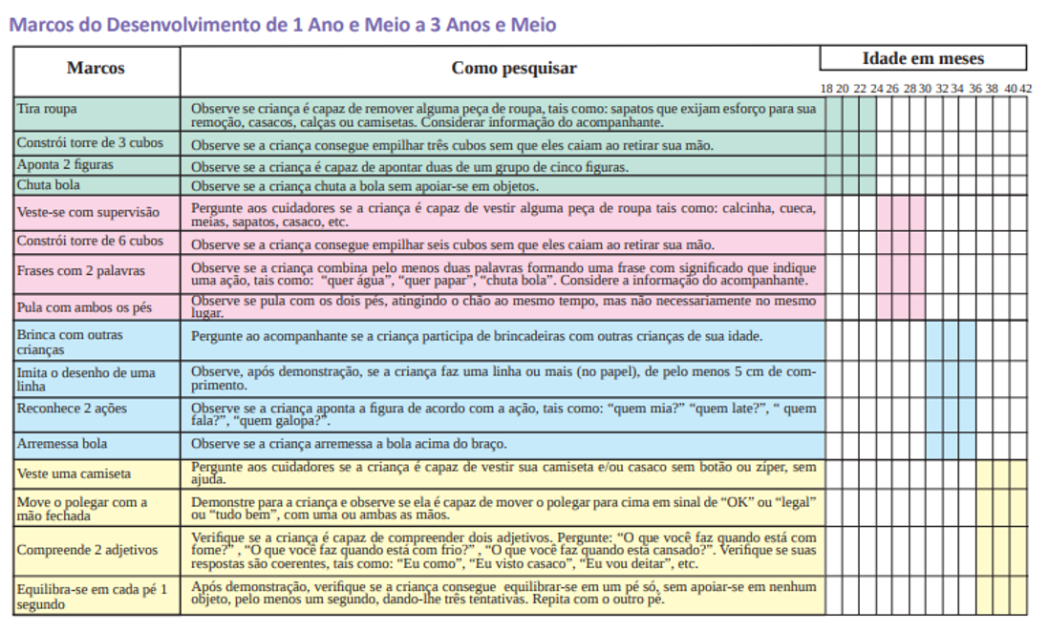

Nessa idade, a criança deve conseguir:

• Tirar a roupa 👕

• Fazer uma torre com três cubos 🧱🧱🧱

• Apontar para duas figuras 👆👆

• Chutar uma bola ⚽

Concluímos que os marcos esperados para a idade estão presentes, mas há um problema específico na fala, que pode ser por falta de estímulos.

O desenvolvimento da linguagem esperado aos 2 anos inclui:

• Falar 🗣️

• Formar frases com duas palavras 💬

• Conhecer cores e animais 🌈🐶

É importante avaliar o ambiente da criança para identificar possíveis estímulos e privações. Além disso, um teste de audição pode ajudar a descartar problemas auditivos como causa do atraso na fala.

**694. (QR.400182319, 2023, RJ - UNIVERSIDADE DO ESTADO DO RIO DE JANEIRO - UERJ (HOSPITAL UNIVERSITÁRIO PEDRO ERNESTO - HUPE). Dificuldade: FÁCIL).** Menina de 7 anos e 6 meses é levada por sua mãe à consulta de retorno. A mãe refere que a menina ganhou peso e apresentou regressão do comportamento durante a pandemia de COVID-19 e que, há seis meses, observou o desenvolvimento de broto mamário. Além do comportamento mais infantil, a menina ficou muito chorosa e preocupada que sua mãe morresse. A mãe, que é faxineira, costuma deixar a menina aos cuidados de uma vizinha que tem dois filhos adolescentes. O exame físico mostra mamas Tanner III, pelos pubianos Tanner II, IMC acima do percentil 90. Os exames solicitados na primeira consulta mostram idade óssea de 10 anos, LH acima da faixa pré-puberal, útero de 7cm³ e microcistos nos ovários. Em relação ao caso, o diagnóstico mais provável é de puberdade:

A) precoce central com risco de prejuízo na estatura adulta, menarca precoce, abuso sexual e gestação precoce

B) periférica, devendo-se ficar alerta para a associação futura com síndrome metabólica, com obesidade, hipertensão e diabetes

C) precoce incompleta, devendo ser realizada ressonância da sela túrcica para afastar as causas neurológicas e/ou tumorais

D) prematura associada à obesidade com velocidade de progressão lenta, por isso sem impacto nas funções reprodutivas e ajuste psicossocial

**------ COMENTÁRIO ------**

**Gabarito: A - precoce central com risco de prejuízo na estatura adulta, menarca precoce, abuso sexual e gestação precoce**

Olá Estudante! 👋

Analisando o caso de uma menina de 7 anos e meio com telarca e pubarca, notamos sinais de puberdade precoce, já que o desenvolvimento puberal normal em meninas começa após os 8 anos. 👧

A puberdade geralmente ocorre entre 8 e 13 anos para meninas e 9 e 14 anos para meninos.

• Meninas: O primeiro sinal é a telarca (desenvolvimento dos seios), seguido pela pubarca (aparecimento de pelos pubianos) e, por fim, a menarca (primeira menstruação).

• Meninos: O primeiro sinal é o aumento do volume testicular (acima de 4 ml).

A puberdade precoce pode ser:

• Central: Ocorre devido à liberação antecipada de GnRH, ativando o eixo hipotálamo-hipófise-gonadal (HHG).

• Periférica: Causada por hormônios sexuais periféricos, independentemente do GnRH, como em casos de exposição a hormônios exógenos ou tumores produtores de hormônios.

No caso apresentado, as dosagens hormonais (LH acima do normal), o aumento uterino e a presença de cistos ovarianos (folículos) indicam a ativação do eixo HHG, caracterizando a puberdade precoce central ou dependente de GnRH. 🔬

Na puberdade precoce periférica, os sinais da puberdade não aparecem todos juntos, e o LH não aumenta.

**695. (QR.400184065, 2023, SP - UNIVERSIDADE DE SÃO PAULO - USP (HOSPITAL DAS CLÍNICAS DA FACULDADE DE MEDICINA DA USP - HC). Dificuldade: MÉDIO).** Paciente de 3 anos, sexo masculino, com antecedente de encefalopatia hipóxico-isquêmica, portador de gastrostomia e traqueostomia, foi internado na enfermaria devido ao quadro de pneumonia à direita. O paciente tem antecedente de epilepsia, em uso de ácido valproico, com bom controle das crises, e pneumonias de repetição, com diversas internações no último ano. Durante a internação atual, o paciente foi avaliado por equipe de fonoaudiologia, que identificou distúrbio de deglutição e sialorreia. Qual das alternativas abaixo contém medicações que devem ser adicionadas às de uso contínuo, com o objetivo de reduzir a recorrência destes quadros pulmonares?

A) Amoxicilina em dose profilática.

B) Pró-cinético e bloqueador H2.

C) Colírio de atropina via oral.

D) Benzodiazepínicos de absorção lenta.

**------ COMENTÁRIO ------**

**Gabarito: C - Colírio de atropina via oral.**

Caro futuro residente! 🧑‍⚕️

Esta questão aborda uma criança de três anos com danos neurológicos (sequela) causados por falta de oxigênio no cérebro (encefalopatia hipóxico-isquêmica). Essa criança tem histórico de várias pneumonias, apesar de ter traqueostomia (abertura na traqueia) e gastrostomia (tubo para alimentação no estômago).

A produção excessiva de saliva (sialorreia) pode ser uma das causas das pneumonias recorrentes nesses casos. 😥

O sulfato de atropina é um medicamento que bloqueia os receptores muscarínicos nas glândulas salivares, diminuindo a produção de saliva. Pesquisas em crianças com encefalopatia hipóxico-isquêmica mostraram que o uso sublingual de sulfato de atropina é seguro e eficaz no tratamento da sialorreia. 👍

**696. (QR.400185554, 2023, MG - FUNDAÇÃO EDUCACIONAL LUCAS MACHADO - FELUMA. Dificuldade: FÁCIL).** Lactente do sexo masculino, 4 meses de vida, é trazido à consulta de puericultura e a família queixa de refluxo. São relatadas diversas regurgitações ao longo do dia, de conteúdo lácteo, habitualmente após as mamadas. O quadro teve início há cerca de um mês. Além disso, apresenta irritabilidade, caracterizada por choro intenso mais evidente no final do dia. A criança nasceu a termo prévios, pesando 3.045 gramas. Pré-natal completo e sem intercorrências, sem relato de adoecimentos prévios. Está em aleitamento materno exclusivo. Exame físico sem alterações, peso: 6,7 kg. Com relação ao quadro clínico descrito acima, assinale a alternativa que apresenta a conduta mais adequada nesse momento.

A) Orientação de medidas posturais e redução do volume das mamadas.

B) Prescrição de domperidona associada à ranitidina por 4 semanas.

C) Prescrição de inibidor de bomba de prótons (dose de 1mg/kg/dia).

D) Solicitação de radiografia contrastada de esôfago, estômago e duodeno (reed).

**------ COMENTÁRIO ------**

**Gabarito: A - Orientação de medidas posturais e redução do volume das mamadas.**

Olá Estudante! 🧑‍⚕️

O texto descreve um bebê de 4 meses com regurgitações há 1 mês, irritabilidade no final do dia, aleitamento materno exclusivo e ganho de peso adequado. Esse quadro sugere refluxo gastroesofágico fisiológico.

Refluxo Gastroesofágico (RGE):

• É o retorno do conteúdo do estômago para o esôfago.

• Pode chegar à boca, faringe e vias aéreas superiores.

• É comum em bebês e nem sempre indica doença.

Tipos de RGE:

• RGE fisiológico:  
  
Ocorre após as refeições.  
Pode haver regurgitação ou não.  
Causa pouco ou nenhum desconforto.  
Apresenta-se várias vezes ao dia em bebês saudáveis, sem sinais de alarme.  
Critérios de Roma IV para diagnóstico:  
  
Bebê entre 3 semanas e 12 meses.  
Dois ou mais episódios diários de regurgitação por pelo menos 3 semanas.  
Ausência de sinais de alarme (náuseas, vômito com sangue, aspiração, apneia, dificuldade de ganhar peso, problemas para comer ou engolir, postura anormal).

• Doença do Refluxo Gastroesofágico (DRGE):  
  
O RGE causa problemas clínicos variáveis.  
Pode haver complicações como inflamação no esôfago, problemas respiratórios e/ou dificuldade de ganhar peso (sinais de alarme).

Diagnóstico:

• O diagnóstico é feito clinicamente.

• Exames podem ser usados para investigar dúvidas, descartar problemas no trato digestivo e detectar complicações.

Abordagem do RGE fisiológico:

• As regurgitações diminuem após os seis meses e geralmente desaparecem até o primeiro ano de vida.

• É importante tranquilizar os pais sobre a melhora espontânea.

• Medicamentos não são indicados.

• Mudanças no estilo de vida são importantes:  
  
Evitar exposição à fumaça de cigarro. 🚭  
Manter o bebê em posição vertical por 20-30 minutos após as mamadas. ⬆️  
Posição para dormir: decúbito dorsal (barriga para cima) com elevação de 30-40°. Evitar posição prona (barriga para baixo) e lateral. 😴  
Para bebês amamentados: corrigir a técnica da amamentação, evitando mamadas muito longas e uso de chupetas. 🤱  
Modificações na dieta: fórmulas anti-refluxo (com carboidratos específicos) ou espessamento da dieta com amido. Respeitar as necessidades calóricas do bebê. 🥣

## 5.1. Puericultura (36 questões)

### 5.1.1. Imunizações/Vacinação (12 questões)

**697. (QR.400140581, 2021, RN - UNIVERSIDADE FEDERAL DO RIO GRANDE DO NORTE - UFRN (HOSPITAL UNIVERSITÁRIO ONOFRE LOPES - HUOL). Dificuldade: FÁCIL).** A mãe de um lactente de 13 meses procurou a pediatra do seu filho, pois iria viajar para uma região endêmica de febre amarela e gostaria de receber orientações para vacinar seu bebê. Ela relata que, no dia da consulta, o bebê estava um pouco choroso, porque tinha tomado a vacina tríplice viral. Nesse caso, a orientação mais correta, por parte da pediatra, à mãe é

A) aguardar o prazo de 15 a 30 dias para vacinar o seu filho contra a febre amarela e, só após 10 dias da vacina, viajar.

B) aguardar o prazo de 15 a 30 dias para vacinar seu filho contra a febre amarela e, logo, viajar.

C) vacinar o mais rápido possível o seu filho e aguardar 10 dias após a vacinação para viajar, tempo para se criar a imunidade adequada.

D) vacinar o mais rápido possível o seu filho, para criar a imunidade adequada, e, logo, viajar.

**------ COMENTÁRIO ------**

**Gabarito: A - aguardar o prazo de 15 a 30 dias para vacinar o seu filho contra a febre amarela e, só após 10 dias da vacina, viajar.**

Futuro residente, 🧑‍⚕️

As vacinas de febre amarela e tríplice viral (sarampo, caxumba e rubéola) são feitas com vírus vivos enfraquecidos.

• A vacina de febre amarela é dada aos 9 meses, com reforço aos 4 anos.

• A tríplice viral é dada aos 12 meses, com reforço aos 15 meses (com a tetra viral, que também protege contra varicela).

A vacina de febre amarela pode ser dada junto com a maioria das outras vacinas, sem esperar um tempo entre elas.

• Exceção: Em crianças menores de 2 anos, a vacina de febre amarela não deve ser dada ao mesmo tempo que a tríplice viral ou a tetra viral.

• Nesses casos, deve-se esperar 30 dias (no mínimo, 15 dias) entre as vacinas.

• Exceção da exceção: Se houver risco de febre amarela e das doenças da tríplice viral ao mesmo tempo, a vacinação pode ser feita sem esperar, pois o risco de não vacinar é maior.

• Para quem vai viajar para áreas com risco de febre amarela, a vacina deve ser tomada pelo menos 10 dias antes da viagem. ✈️

#### 5.1.1.1. Vacina contra febre amarela (1 questão)

**698. (QR.400140581, 2021, RN - UNIVERSIDADE FEDERAL DO RIO GRANDE DO NORTE - UFRN (HOSPITAL UNIVERSITÁRIO ONOFRE LOPES - HUOL). Dificuldade: FÁCIL).** A mãe de um lactente de 13 meses procurou a pediatra do seu filho, pois iria viajar para uma região endêmica de febre amarela e gostaria de receber orientações para vacinar seu bebê. Ela relata que, no dia da consulta, o bebê estava um pouco choroso, porque tinha tomado a vacina tríplice viral. Nesse caso, a orientação mais correta, por parte da pediatra, à mãe é

A) aguardar o prazo de 15 a 30 dias para vacinar o seu filho contra a febre amarela e, só após 10 dias da vacina, viajar.

B) aguardar o prazo de 15 a 30 dias para vacinar seu filho contra a febre amarela e, logo, viajar.

C) vacinar o mais rápido possível o seu filho e aguardar 10 dias após a vacinação para viajar, tempo para se criar a imunidade adequada.

D) vacinar o mais rápido possível o seu filho, para criar a imunidade adequada, e, logo, viajar.

**------ COMENTÁRIO ------**

**Gabarito: A - aguardar o prazo de 15 a 30 dias para vacinar o seu filho contra a febre amarela e, só após 10 dias da vacina, viajar.**

Futuro residente, 🧑‍⚕️

As vacinas de febre amarela e tríplice viral (sarampo, caxumba e rubéola) são feitas com vírus vivos enfraquecidos.

• A vacina de febre amarela é dada aos 9 meses, com reforço aos 4 anos.

• A tríplice viral é dada aos 12 meses, com reforço aos 15 meses (com a tetra viral, que também protege contra varicela).

A vacina de febre amarela pode ser dada junto com a maioria das outras vacinas, sem esperar um tempo entre elas.

• Exceção: Em crianças menores de 2 anos, a vacina de febre amarela não deve ser dada ao mesmo tempo que a tríplice viral ou a tetra viral.

• Nesses casos, deve-se esperar 30 dias (no mínimo, 15 dias) entre as vacinas.

• Exceção da exceção: Se houver risco de febre amarela e das doenças da tríplice viral ao mesmo tempo, a vacinação pode ser feita sem esperar, pois o risco de não vacinar é maior.

• Para quem vai viajar para áreas com risco de febre amarela, a vacina deve ser tomada pelo menos 10 dias antes da viagem. ✈️

#### 5.1.1.3. Calendários vacinais (2 questões)

##### 5.1.1.3.2. Calendários especiais (2 questões)

###### 5.1.1.3.2.2. Calendário da gestante (1 questão)

**699. (QR.400142012, 2021, AM - COMISSÃO ESTADUAL DE RESIDÊNCIA MÉDICA DO AMAZONAS - CERMAM. Dificuldade: FÁCIL).** Gestante, 20 semanas, com passado vacinal desconhecido, foi ao pré-natal com resultado de exames: HBsAg não reagente, Anti HBc não reagente; Toxoplasmose IgG reagente; Rubéola IgM e IgG não reagente; VDRL negativo. Segundo recomendações do Ministério da Saúde e baseado no resultado dos exames acima, quais vacinas a gestante deverá tomar?

A) Hepatite B; tríplice bacteriana acelular adulto ou dupla bacteriana adulto e influenza

B) Influenza; Hepatite B; tríplice viral, e tríplice bacteriana acelular adulto

C) Tríplice bacteriana acelular adulto ou dupla bacteriana adulto; influenza e tríplice viral

D) Tríplice bacteriana acelular adulto; tríplice viral; antitetânica; Rubéola

**------ COMENTÁRIO ------**

**Gabarito: A - Hepatite B; tríplice bacteriana acelular adulto ou dupla bacteriana adulto e influenza**

GABARITO: A

Olá, Estudante! 👋

Analisando as sorologias, a única que importa é a da hepatite B. O HBsAg positivo indica infecção aguda, não imunidade. As outras sorologias não afetam a imunização.

As vacinas recomendadas no pré-natal são:

• 💉 Influenza

• 💉 Hepatite B

• 💉 Tríplice bacteriana acelular adulto (dTpa)

• 💉 Dupla bacteriana acelular adulto (dT)

• Influenza: Uma dose, em qualquer período da gestação.

• Hepatite B: Três doses, se a paciente não foi vacinada antes.

• Tríplice bacteriana acelular: Uma dose, a partir de 20 semanas de gestação.

• Dupla bacteriana adulto: Se a paciente não tiver sido vacinada contra tétano e difteria, completar o esquema com até duas doses.

Observe a figura abaixo:

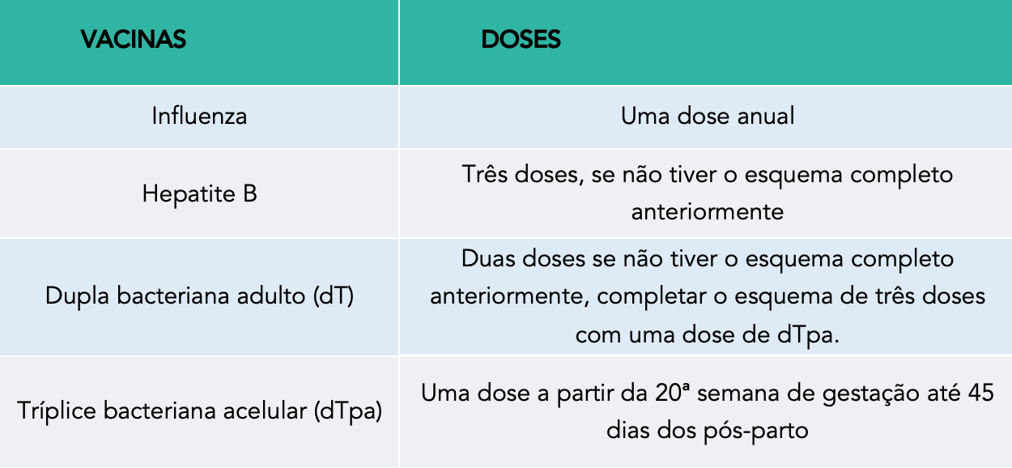

A resposta correta é a letra A. ✅

###### 5.1.1.3.2.3. Calendário dos Centros de Referência para Imunobiológicos especiais - CRIEs (1 questão)

**700. (QR.400183301, 2023, RS - ASSOCIAÇÃO MÉDICA DO RIO GRANDE DO SUL - AMRIGS. Dificuldade: FÁCIL).** Sobre vacinas e imunizações, analise as assertivas abaixo: I. A imunização ativa ocorre após a administração de um toxoide no organismo, levando o corpo a produzir uma resposta imune contra o agente infeccioso. II. As globulinas imunes são feitas a partir de plasma de doadores com níveis elevados de anticorpos para antígenos específicos, o que chamamos de imunização passiva. III. As vacinas recomendadas para pacientes com plano de esplenectomia são as que cobrem germes encapsulados (pneumococo, meningococo e Haemophilus tipo b), idealmente até duas semanas antes da cirurgia. Quais estão corretas?

A) Apenas I e II.

B) Apenas I e III.

C) Apenas II e III.

D) I, II e III.

**------ COMENTÁRIO ------**

**Gabarito: D - I, II e III.**

GABARITO OFICIAL ALTERNATIVA: D

GABARITO EMED ALTERNATIVA: C

Olá, Estudante. 👋

Vamos analisar uma questão que gerou divergências nos gabaritos.

• I. A imunização ativa ocorre quando o corpo é estimulado a produzir seus próprios anticorpos em resposta a um antígeno. Essa estimulação pode ocorrer naturalmente, pela exposição à doença, ou artificialmente, através das vacinas. As vacinas podem conter patógenos enfraquecidos (vivas atenuadas) ou inativados. Os toxoides, que são antígenos, podem induzir uma resposta imune, mas nem toda imunização ativa envolve toxoides.

• II. A imunização passiva envolve a administração de anticorpos prontos. As globulinas imunes são produzidas a partir do plasma de doadores com altos níveis de anticorpos específicos. O soro, por outro lado, é produzido a partir de animais.

• III. Pacientes que tiveram o baço removido (esplenectomia) precisam de vacinas contra germes encapsulados (pneumococo, meningococo e Haemophilus influenzae tipo b), idealmente duas semanas antes da cirurgia. Esses pacientes são mais suscetíveis a infecções graves por esses germes. Além das vacinas de rotina, também podem ser necessárias vacinas contra varicela, hepatite A e influenza.

O gabarito oficial indica que todas as afirmativas estão corretas (D). O EMED considera corretas apenas as afirmativas II e III (C).

#### 5.1.1.11. Vacina contra raiva (5 questões)

**701. (QR.400129971, 2021, ES - HOSPITAL EVANGÉLICO DE CACHOEIRA DE ITAPEMIRIM - HECI. Dificuldade: FÁCIL).** Criança de 6 anos é levada pela avó a unidade básica de saúde após mordedura de cão. Observada lesões de arranhadura em região de pernas e braços e mordedura em palma da mão direita e região frontal. O cão é da vizinha e passível de observação. Com base no caso descrito, é CORRETO afirmar que:

A) A sutura dos ferimentos é recomendada se necessário, após limpeza com água corrente e sabão.

B) O acidente causado na criança pelo cão é considerado acidente grave, devido as características e locais dos ferimentos.

C) Iniciar esquema profilático com três doses, nos dias 0, 3 e 7; e observar o animal por 15 dias é recomendado.

D) Iniciar imediatamente o esquema profilático com soro e 5 doses de vacina, é recomendado.

**------ COMENTÁRIO ------**

**Gabarito: B - O acidente causado na criança pelo cão é considerado acidente grave, devido as características e locais dos ferimentos.**

Estudante, esta questão aborda a profilaxia contra a raiva após a exposição. Para responder, precisamos entender o protocolo do Ministério da Saúde, resumido na tabela abaixo:



Lembre-se: o tratamento é mais intenso dependendo do risco da exposição. Se o ferimento for grave ou o animal for suspeito/silvestre, a vacinação é indicada. Se ambas as situações ocorrerem, usa-se soro antirrábico e vacinas. 💉

No caso da questão, temos uma criança com ferimento de alto risco (extremidades e cabeça) e o animal (cão da vizinha) é passível de observação. 🐕

A melhor conduta é:

• Observar o animal por 10 dias. 👀

• Iniciar a vacinação com duas doses (dias 0 e 3) devido ao acidente grave.  
  
Se o animal não apresentar sintomas, o tratamento é interrompido. ✅  
Se o animal morrer ou mostrar sinais de raiva, completar o esquema vacinal com 5 doses + imunoglobulina. ⚠️

ATUALIZAÇÃO! 🗓️

ATENÇÃO ESTUDANTES:

Em março de 2022, uma nova nota técnica trouxe mudanças. As recomendações atuais estão no quadro abaixo:



De acordo com as novas orientações, em casos de ferimentos onde o animal pode ser observado por 10 dias e não apresenta sinais de raiva, a profilaxia não é recomendada, apenas os cuidados locais são indicados.

##### 5.1.1.11.1. Imunoglobulina contra raiva (2 questões)

**702. (QR.400129971, 2021, ES - HOSPITAL EVANGÉLICO DE CACHOEIRA DE ITAPEMIRIM - HECI. Dificuldade: FÁCIL).** Criança de 6 anos é levada pela avó a unidade básica de saúde após mordedura de cão. Observada lesões de arranhadura em região de pernas e braços e mordedura em palma da mão direita e região frontal. O cão é da vizinha e passível de observação. Com base no caso descrito, é CORRETO afirmar que:

A) A sutura dos ferimentos é recomendada se necessário, após limpeza com água corrente e sabão.

B) O acidente causado na criança pelo cão é considerado acidente grave, devido as características e locais dos ferimentos.

C) Iniciar esquema profilático com três doses, nos dias 0, 3 e 7; e observar o animal por 15 dias é recomendado.

D) Iniciar imediatamente o esquema profilático com soro e 5 doses de vacina, é recomendado.

**------ COMENTÁRIO ------**

**Gabarito: B - O acidente causado na criança pelo cão é considerado acidente grave, devido as características e locais dos ferimentos.**

Estudante, esta questão aborda a profilaxia contra a raiva após a exposição. Para responder, precisamos entender o protocolo do Ministério da Saúde, resumido na tabela abaixo:



Lembre-se: o tratamento é mais intenso dependendo do risco da exposição. Se o ferimento for grave ou o animal for suspeito/silvestre, a vacinação é indicada. Se ambas as situações ocorrerem, usa-se soro antirrábico e vacinas. 💉

No caso da questão, temos uma criança com ferimento de alto risco (extremidades e cabeça) e o animal (cão da vizinha) é passível de observação. 🐕

A melhor conduta é:

• Observar o animal por 10 dias. 👀

• Iniciar a vacinação com duas doses (dias 0 e 3) devido ao acidente grave.  
  
Se o animal não apresentar sintomas, o tratamento é interrompido. ✅  
Se o animal morrer ou mostrar sinais de raiva, completar o esquema vacinal com 5 doses + imunoglobulina. ⚠️

ATUALIZAÇÃO! 🗓️

ATENÇÃO ESTUDANTES:

Em março de 2022, uma nova nota técnica trouxe mudanças. As recomendações atuais estão no quadro abaixo:



De acordo com as novas orientações, em casos de ferimentos onde o animal pode ser observado por 10 dias e não apresenta sinais de raiva, a profilaxia não é recomendada, apenas os cuidados locais são indicados.

**703. (QR.400151659, 2021, SP - FACULDADE DE MEDICINA DE SÃO JOSÉ DO RIO PRETO - FAMERP (HOSPITAL DE BASE DE SÃO JOSÉ DO RIO PRETO - HB). Dificuldade: FÁCIL).** Paciente de 3 anos foi passear com a família na mata dos macacos para apreciar a natureza e os animais. Num determinado momento, a criança ofereceu alimentos a um macaco que avançou em sua direção e mordeu sua mão. A mãe procura atendimento para orientação. Qual a conduta apropriada com reação ao atendimento antirrábica humano neste caso:

A) Orientar limpeza local, soro antirrábico e observação do macaco por 10 dias,caso desaparecer, orientar mais 4 doses de vacina antirrábica.

B) Orientar somente vacina antirrábica 5 doses e caso o macaco desaparecer até a 3ª dose, solicitar soro ou imunoglobulina antirrábica.

C) Orientar vacina antirrábica com 2 doses de vacina, caso o macaco desaparecer, orientar mais 2 doses de vacina e solicitar soro antirrábico, pois o acidente é classificado como acidente grave em extremidades.

D) Orientar a vacinação com 4 doses de vacina antirrábica que devem ser aplicadas no dia 0, 3, 7 e 14 dias após o acidente e além do soro antirrábico, pois o acidente é classificado como grave,

**------ COMENTÁRIO ------**

**Gabarito: D - Orientar a vacinação com 4 doses de vacina antirrábica que devem ser aplicadas no dia 0, 3, 7 e 14 dias após o acidente e além do soro antirrábico, pois o acidente é classificado como grave,**

A raiva humana é uma doença grave transmitida de animais para pessoas (zoonose), causando inflamação aguda no cérebro (encefalite) com quase 100% de chance de ser fatal. 💀 A transmissão ocorre através do contato com a saliva de mamíferos infectados, geralmente por mordidas ou lambidas em mucosas.

Para decidir como prevenir a raiva, é crucial avaliar o tipo de contato (leve ou grave) e a situação do animal envolvido (espécie e suspeita ou confirmação de raiva).

• Acidentes leves: São ferimentos superficiais e pequenos, desde que não afetem a face, mãos ou pés.

• Acidentes graves: Incluem ferimentos em áreas de maior risco (face, mãos e pés) ou ferimentos profundos em qualquer parte do corpo.

Veja o esquema a seguir para saber como administrar a vacina e o soro antirrábico:



No caso de um acidente grave (mordida na mão) por um animal selvagem, o paciente precisará de quatro doses da vacina antirrábica e também do soro antirrábico.💉

##### 5.1.1.11.2. Indicações (2 questões)

**704. (QR.400129971, 2021, ES - HOSPITAL EVANGÉLICO DE CACHOEIRA DE ITAPEMIRIM - HECI. Dificuldade: FÁCIL).** Criança de 6 anos é levada pela avó a unidade básica de saúde após mordedura de cão. Observada lesões de arranhadura em região de pernas e braços e mordedura em palma da mão direita e região frontal. O cão é da vizinha e passível de observação. Com base no caso descrito, é CORRETO afirmar que:

A) A sutura dos ferimentos é recomendada se necessário, após limpeza com água corrente e sabão.

B) O acidente causado na criança pelo cão é considerado acidente grave, devido as características e locais dos ferimentos.

C) Iniciar esquema profilático com três doses, nos dias 0, 3 e 7; e observar o animal por 15 dias é recomendado.

D) Iniciar imediatamente o esquema profilático com soro e 5 doses de vacina, é recomendado.

**------ COMENTÁRIO ------**

**Gabarito: B - O acidente causado na criança pelo cão é considerado acidente grave, devido as características e locais dos ferimentos.**

Estudante, esta questão aborda a profilaxia contra a raiva após a exposição. Para responder, precisamos entender o protocolo do Ministério da Saúde, resumido na tabela abaixo:



Lembre-se: o tratamento é mais intenso dependendo do risco da exposição. Se o ferimento for grave ou o animal for suspeito/silvestre, a vacinação é indicada. Se ambas as situações ocorrerem, usa-se soro antirrábico e vacinas. 💉

No caso da questão, temos uma criança com ferimento de alto risco (extremidades e cabeça) e o animal (cão da vizinha) é passível de observação. 🐕

A melhor conduta é:

• Observar o animal por 10 dias. 👀

• Iniciar a vacinação com duas doses (dias 0 e 3) devido ao acidente grave.  
  
Se o animal não apresentar sintomas, o tratamento é interrompido. ✅  
Se o animal morrer ou mostrar sinais de raiva, completar o esquema vacinal com 5 doses + imunoglobulina. ⚠️

ATUALIZAÇÃO! 🗓️

ATENÇÃO ESTUDANTES:

Em março de 2022, uma nova nota técnica trouxe mudanças. As recomendações atuais estão no quadro abaixo:



De acordo com as novas orientações, em casos de ferimentos onde o animal pode ser observado por 10 dias e não apresenta sinais de raiva, a profilaxia não é recomendada, apenas os cuidados locais são indicados.

**705. (QR.400151659, 2021, SP - FACULDADE DE MEDICINA DE SÃO JOSÉ DO RIO PRETO - FAMERP (HOSPITAL DE BASE DE SÃO JOSÉ DO RIO PRETO - HB). Dificuldade: FÁCIL).** Paciente de 3 anos foi passear com a família na mata dos macacos para apreciar a natureza e os animais. Num determinado momento, a criança ofereceu alimentos a um macaco que avançou em sua direção e mordeu sua mão. A mãe procura atendimento para orientação. Qual a conduta apropriada com reação ao atendimento antirrábica humano neste caso:

A) Orientar limpeza local, soro antirrábico e observação do macaco por 10 dias,caso desaparecer, orientar mais 4 doses de vacina antirrábica.

B) Orientar somente vacina antirrábica 5 doses e caso o macaco desaparecer até a 3ª dose, solicitar soro ou imunoglobulina antirrábica.

C) Orientar vacina antirrábica com 2 doses de vacina, caso o macaco desaparecer, orientar mais 2 doses de vacina e solicitar soro antirrábico, pois o acidente é classificado como acidente grave em extremidades.

D) Orientar a vacinação com 4 doses de vacina antirrábica que devem ser aplicadas no dia 0, 3, 7 e 14 dias após o acidente e além do soro antirrábico, pois o acidente é classificado como grave,

**------ COMENTÁRIO ------**

**Gabarito: D - Orientar a vacinação com 4 doses de vacina antirrábica que devem ser aplicadas no dia 0, 3, 7 e 14 dias após o acidente e além do soro antirrábico, pois o acidente é classificado como grave,**

A raiva humana é uma doença grave transmitida de animais para pessoas (zoonose), causando inflamação aguda no cérebro (encefalite) com quase 100% de chance de ser fatal. 💀 A transmissão ocorre através do contato com a saliva de mamíferos infectados, geralmente por mordidas ou lambidas em mucosas.

Para decidir como prevenir a raiva, é crucial avaliar o tipo de contato (leve ou grave) e a situação do animal envolvido (espécie e suspeita ou confirmação de raiva).

• Acidentes leves: São ferimentos superficiais e pequenos, desde que não afetem a face, mãos ou pés.

• Acidentes graves: Incluem ferimentos em áreas de maior risco (face, mãos e pés) ou ferimentos profundos em qualquer parte do corpo.

Veja o esquema a seguir para saber como administrar a vacina e o soro antirrábico:



No caso de um acidente grave (mordida na mão) por um animal selvagem, o paciente precisará de quatro doses da vacina antirrábica e também do soro antirrábico.💉

#### 5.1.1.18. Vacinas contra sarampo, caxumba, rubéola e varicela (1 questão)

##### 5.1.1.18.1. Sarampo (1 questão)

**706. (QR.400084747, 2020, RS - ASSOCIAÇÃO MÉDICA DO RIO GRANDE DO SUL - AMRIGS. Dificuldade: FÁCIL).** Sobre sarampo, analise as assertivas abaixo: I - Está indicada a primeira dose aos 12 meses de idade e a segunda dose aos 15 meses de idade, sendo que, com as doses completas, a proteção é por toda a vida. II - O sarampo é uma doença grave que pode deixar sequelas por toda a vida ou causar o óbito. III - Podem ocorrer complicações em gestantes, como apresentar parto prematuro e o bebê nascer com baixo peso, estando indicada a vacinação durante a gravidez. Quais estão corretas?

A) Apenas I e II.

B) Apenas I e III.

C) Apenas II e III.

D) I, II e III.

**------ COMENTÁRIO ------**

**Gabarito: A - Apenas I e II.**

GABARITO A

Olá, Estudante. Vamos falar sobre sarampo. 🤓

O Brasil, após um grande esforço de vacinação, recebeu o certificado de eliminação do sarampo em 2016. Infelizmente, devido à baixa cobertura vacinal, a doença voltou em 2019, e perdemos o certificado. O sarampo voltou a ser um problema de saúde pública. 😟

O sarampo é uma doença viral altamente contagiosa, potencialmente grave, que pode ser prevenida por vacina e causa inflamação generalizada dos vasos sanguíneos. 🩸 Pode afetar pessoas de qualquer idade em todo o mundo.

• Agente causador: Vírus de RNA do gênero Morbillivirus, família Paramyxoviridae.

• Transmissão: Por meio de secreções do nariz e da garganta, e por gotículas no ar. Por isso, são necessárias precauções contra gotículas em pacientes internados.

O sarampo começa com sintomas iniciais (pródromos) que duram de 3 a 4 dias, acompanhados por:

• Febre alta, que atinge o pico com o aparecimento das manchas na pele e melhora aos poucos. 🌡️

• Coriza (nariz escorrendo) transparente. 🤧

• Conjuntivite (olhos vermelhos) sem pus, com lacrimejamento e sensibilidade à luz. 👀

• Cansaço intenso. 😩

• Tosse seca e constante. 🗣️

• Inchaço dos gânglios do pescoço, atrás das orelhas.

• Manchas de Koplik: Pontos pequenos na boca (cerca de 1mm), amarelados/esbranquiçados, próximos aos dentes do siso, que aparecem um a dois dias antes das manchas na pele.

Após os sintomas iniciais, surge o exantema (manchas na pele). O paciente pode parecer intoxicado, com piora do estado geral e dos sintomas iniciais. Características do exantema:

• Manchas vermelhas e elevadas que se espalham pelo corpo.

• Começam atrás das orelhas.

• Avançam da cabeça para os pés.

• Podem se juntar.

As manchas na pele começam a desaparecer após 3 ou 4 dias e podem deixar manchas escuras.

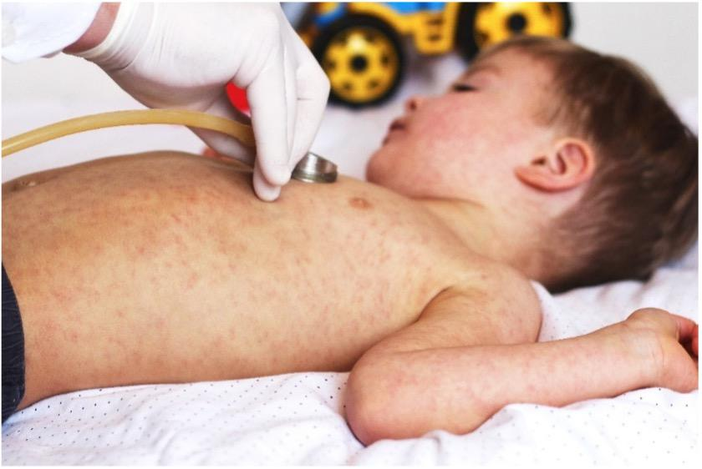

Não há tratamento específico para o sarampo. 💊 A prevenção envolve vacina ou imunoglobulina.

• A primeira dose da vacina é aos 12 meses (tríplice viral: sarampo, caxumba e rubéola).

• A segunda dose é aos 15 meses (tetra viral: sarampo, caxumba, rubéola e varicela).

• O esquema completo é de duas doses para pessoas de 12 meses a 29 anos e dose única para pessoas de 30 a 59 anos.

• A imunoglobulina é usada como prevenção após exposição para pessoas que não podem ser vacinadas: grávidas, pessoas com baixa imunidade e bebês com menos de 6 meses.

Vamos analisar as alternativas:

I - A primeira dose é aos 12 meses e a segunda aos 15 meses. Com as duas doses, a proteção é para a vida toda. ✅

II - O sarampo é grave e pode causar sequelas ou levar à morte. ✅

III - Podem ocorrer complicações em gestantes, como parto prematuro e bebê com baixo peso, mas a vacinação não é indicada durante a gravidez. ❌

Corretas I e II. 👍

#### 5.1.1.23. Imunização ativa (1 questão)

##### 5.1.1.23.1. Definição (1 questão)

**707. (QR.400183301, 2023, RS - ASSOCIAÇÃO MÉDICA DO RIO GRANDE DO SUL - AMRIGS. Dificuldade: FÁCIL).** Sobre vacinas e imunizações, analise as assertivas abaixo: I. A imunização ativa ocorre após a administração de um toxoide no organismo, levando o corpo a produzir uma resposta imune contra o agente infeccioso. II. As globulinas imunes são feitas a partir de plasma de doadores com níveis elevados de anticorpos para antígenos específicos, o que chamamos de imunização passiva. III. As vacinas recomendadas para pacientes com plano de esplenectomia são as que cobrem germes encapsulados (pneumococo, meningococo e Haemophilus tipo b), idealmente até duas semanas antes da cirurgia. Quais estão corretas?

A) Apenas I e II.

B) Apenas I e III.

C) Apenas II e III.

D) I, II e III.

**------ COMENTÁRIO ------**

**Gabarito: D - I, II e III.**

GABARITO OFICIAL ALTERNATIVA: D

GABARITO EMED ALTERNATIVA: C

Olá, Estudante. 👋

Vamos analisar uma questão que gerou divergências nos gabaritos.

• I. A imunização ativa ocorre quando o corpo é estimulado a produzir seus próprios anticorpos em resposta a um antígeno. Essa estimulação pode ocorrer naturalmente, pela exposição à doença, ou artificialmente, através das vacinas. As vacinas podem conter patógenos enfraquecidos (vivas atenuadas) ou inativados. Os toxoides, que são antígenos, podem induzir uma resposta imune, mas nem toda imunização ativa envolve toxoides.

• II. A imunização passiva envolve a administração de anticorpos prontos. As globulinas imunes são produzidas a partir do plasma de doadores com altos níveis de anticorpos específicos. O soro, por outro lado, é produzido a partir de animais.

• III. Pacientes que tiveram o baço removido (esplenectomia) precisam de vacinas contra germes encapsulados (pneumococo, meningococo e Haemophilus influenzae tipo b), idealmente duas semanas antes da cirurgia. Esses pacientes são mais suscetíveis a infecções graves por esses germes. Além das vacinas de rotina, também podem ser necessárias vacinas contra varicela, hepatite A e influenza.

O gabarito oficial indica que todas as afirmativas estão corretas (D). O EMED considera corretas apenas as afirmativas II e III (C).

#### 5.1.1.32. Imunização passiva (1 questão)

**708. (QR.400183301, 2023, RS - ASSOCIAÇÃO MÉDICA DO RIO GRANDE DO SUL - AMRIGS. Dificuldade: FÁCIL).** Sobre vacinas e imunizações, analise as assertivas abaixo: I. A imunização ativa ocorre após a administração de um toxoide no organismo, levando o corpo a produzir uma resposta imune contra o agente infeccioso. II. As globulinas imunes são feitas a partir de plasma de doadores com níveis elevados de anticorpos para antígenos específicos, o que chamamos de imunização passiva. III. As vacinas recomendadas para pacientes com plano de esplenectomia são as que cobrem germes encapsulados (pneumococo, meningococo e Haemophilus tipo b), idealmente até duas semanas antes da cirurgia. Quais estão corretas?

A) Apenas I e II.

B) Apenas I e III.

C) Apenas II e III.

D) I, II e III.

**------ COMENTÁRIO ------**

**Gabarito: D - I, II e III.**

GABARITO OFICIAL ALTERNATIVA: D

GABARITO EMED ALTERNATIVA: C

Olá, Estudante. 👋

Vamos analisar uma questão que gerou divergências nos gabaritos.

• I. A imunização ativa ocorre quando o corpo é estimulado a produzir seus próprios anticorpos em resposta a um antígeno. Essa estimulação pode ocorrer naturalmente, pela exposição à doença, ou artificialmente, através das vacinas. As vacinas podem conter patógenos enfraquecidos (vivas atenuadas) ou inativados. Os toxoides, que são antígenos, podem induzir uma resposta imune, mas nem toda imunização ativa envolve toxoides.

• II. A imunização passiva envolve a administração de anticorpos prontos. As globulinas imunes são produzidas a partir do plasma de doadores com altos níveis de anticorpos específicos. O soro, por outro lado, é produzido a partir de animais.

• III. Pacientes que tiveram o baço removido (esplenectomia) precisam de vacinas contra germes encapsulados (pneumococo, meningococo e Haemophilus influenzae tipo b), idealmente duas semanas antes da cirurgia. Esses pacientes são mais suscetíveis a infecções graves por esses germes. Além das vacinas de rotina, também podem ser necessárias vacinas contra varicela, hepatite A e influenza.

O gabarito oficial indica que todas as afirmativas estão corretas (D). O EMED considera corretas apenas as afirmativas II e III (C).

### 5.1.2. Crescimento (4 questões)

#### 5.1.2.1. Crescimento Anormal (1 questão)

##### 5.1.2.1.1. Baixa Estatura (1 questão)

###### 5.1.2.1.1.3. Causas (1 questão)

5.1.2.1.1.3.1. Baixa Estatura Patológica (1 questão)

5.1.2.1.1.3.1.1. Causas Endocrinológicas (1 questão)

**709. (QR.400203371, 2023, REVALIDA NACIONAL - INSTITUTO NACIONAL DE ESTUDOS E PESQUISAS EDUCACIONAIS ANÍSIO TEIXEIRA (INEP). Dificuldade: FÁCIL).** Um menino de 9 anos, sem comorbidades, é levado pela mãe à consulta ambulatorial por apresentar baixa estatura. A mãe refere que seu filho é o mais baixo entre os colegas da sala de aula. Na avaliação antropométrica, evidencia-se que o paciente apresenta mais de 3 desvios-padrão (escore Z: -3) da curva de altura/idade e escore Z=0 para peso/altura da Organização Mundial de Saúde. Demais aspectos do exame físico sem alterações. Foram realizados dois testes provocativos da secreção de hormônio de crescimento (GH), com resultados de 4,2 e 4,3 mcg/dL respectivamente (Valor de referência de GH > 5mcg/L). Com base nesse achado, o diagnóstico etiológico mais provável da baixa estatura, é

A) hipotireoidismo.

B) deficiência de GH.

C) má absorção de nutrientes.

D) baixa estatura constitucional.

**------ COMENTÁRIO ------**

**Gabarito: B - deficiência de GH.**

Olá Estudante! 👋

Vamos analisar um caso de baixa estatura em uma criança:

• 👧 9 anos

• 📉 Estatura muito baixa (abaixo do percentil 3)

• ⚖️ Peso adequado

• 🧪 Dois testes de GH alterados

Esses dados sugerem deficiência de hormônio de crescimento (GH).

Essa condição afeta cerca de 1 em cada 4000 crianças. O quadro clínico varia dependendo de:

• 👶 Se é congênito ou adquirido

• 💯 Se é total ou parcial

• ➕ Se está associado a outras deficiências hormonais

Manifestações:

• Casos graves: podem aparecer logo ao nascer, com baixo peso, micropênis, icterícia prolongada e hipoglicemia.

• Casos leves: manifestam-se mais tarde, com diminuição da velocidade de crescimento e atraso na maturação óssea.

Causas:

• 🧬 Defeitos genéticos e anomalias estruturais na hipófise anterior (congênito).

• 🤕 Craniofaringioma, traumas, infecção ou radiação no sistema nervoso central (adquirido).

Características:

• 📉 Queda na velocidade de crescimento (principalmente após os 2 anos).

• ⬆️ Aumento de peso (GH é lipolítico).

• 🦴 Atraso na idade óssea.

Diagnóstico:

• A dosagem isolada de GH não é suficiente, pois sua liberação é em pulsos.

• Dosagem de IGF-1 e IGF-BP3 pode ser útil, pois reflete a concentração integrada de GH.  
  
⚠️ Resultados podem ser influenciados por:  
  
👶 Idade (crianças menores de 3 anos podem ter valores baixos).  
🍎 Condição nutricional (desnutrição diminui IGF-1).  
🩺 Doenças (hipotireoidismo, diabetes, etc.).

• 🧪 Testes de estimulação de GH podem auxiliar no diagnóstico quando a avaliação inicial não é suficiente.  
  
💉 Usam substâncias como clonidina, glucagon ou insulina.  
📈 Medem a resposta do GH após a administração.

• ✅ Deficiência de GH é confirmada quando há:  
  
❌ Dois testes de GH sem resposta.  
📉 Baixa velocidade de crescimento.  
📉 Baixo IGF-1.  
🦴 Atraso na idade óssea.

• 🧠 Ressonância magnética da região hipotálamo-hipofisária é necessária para identificar tumores ou alterações na hipófise.

Tratamento:

• 💉 Reposição de GH recombinante humano, por injeções subcutâneas diárias.

• ✅ Resultados favoráveis, especialmente se iniciado precocemente. As crianças podem atingir sua altura genética.

#### 5.1.2.3. Avaliação do Crescimento (2 questões)

**710. (QR.400210776, 2024, MG - FUNDAÇÃO EDUCACIONAL LUCAS MACHADO - FELUMA. Dificuldade: FÁCIL).** Menina, dois anos e meio, foi encaminhada para o ambulatório especializado devido histórico de baixo ganho pondero-estatural iniciado no último ano. Ao exame físico você verifica que a criança encontra-se com: Peso para idade ≥ escore z-3 e < escore z-2; Estatura para idade < escore z<-3; IMC para idade ≥ escore z-3 e < escore z-2. Desta forma é possível afirmar que sua correta classificação nutricional está descrita na seguinte alternativa:

A) Muito baixo peso para idade, estatura adequada para idade, magreza.

B) Baixo peso para idade, muito baixa estatura para idade, magreza.

C) Muito baixo peso para idade, muito baixa estatura para idade, magreza acentuada.

D) Baixo peso para idade, baixa estatura para idade, magreza acentuada.

**------ COMENTÁRIO ------**

**Gabarito: B - Baixo peso para idade, muito baixa estatura para idade, magreza.**

Olá Estudante! 👋

Esta é uma questão clássica sobre classificação nutricional.

Temos uma criança de dois anos e meio com baixo ganho de peso e altura.

Vamos analisar:

1) Peso:

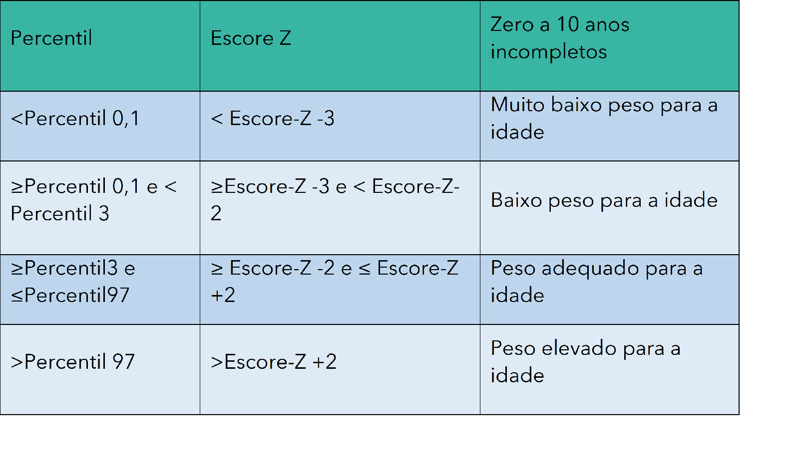

A criança tem baixo peso para a idade. 📉

2) Estatura:

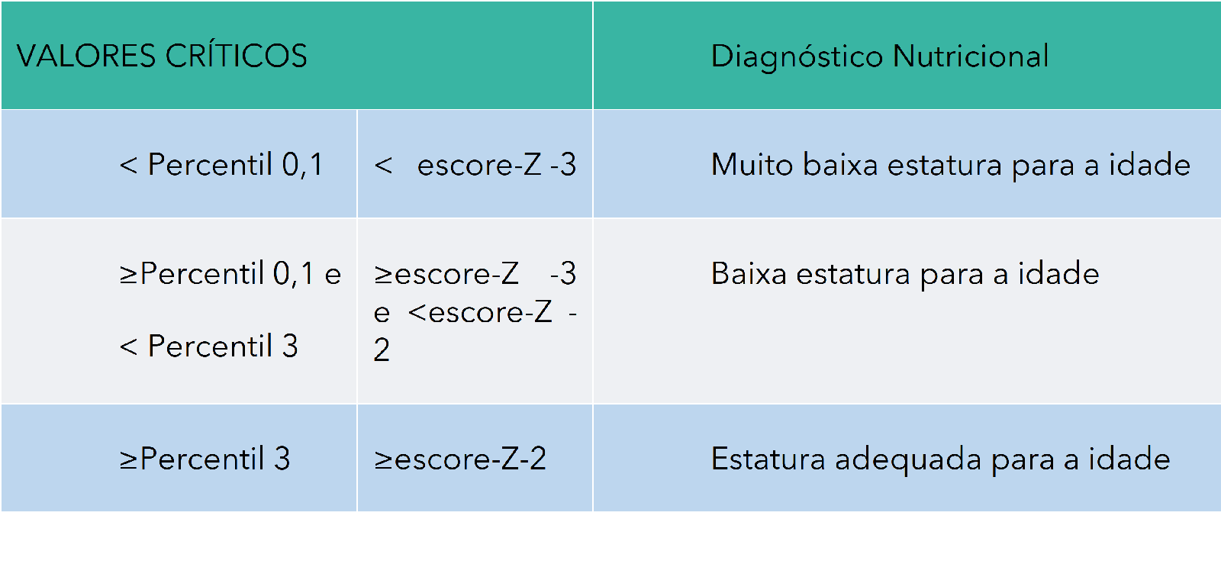

A criança tem muito baixa estatura para a idade. 📏

3) IMC:

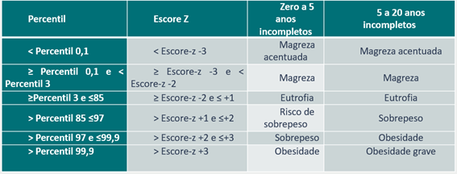

A criança apresenta magreza. 😟

**711. (QR.400192084, 2022, GO - HOSPITAL E MATERNIDADE DONA IRIS - HMDI. Dificuldade: FÁCIL).** Aurora, 10 dias de vida, foi em consulta de puericultura de rotina. Nasceu de 39 semanas, parto normal, peso de nascimento de 3300 gramas. Mãe com pré-natal sem intercorrências. Exame físico atual, sem nenhuma alteração. Tem peso de 3350 gramas, estatura de 50 cm, e Perímetro cefálico de 35 cm. A mãe está preocupada, pois viu que a filha ganhou apenas 50 gramas desde o nascimento. Ela acha que o leite materno não está sendo suficiente. Qual é a orientação adequada neste caso?

A) Orientar iniciar fórmula láctea de termo após as mamadas do seio materno.

B) Prescrever para mãe estimulantes da produção láctea antes de iniciar outro leite.

C) Tranquilizar a mãe e explicar que é a evolução de peso esperada para a idade.

D) Coletar hemograma, urina tipo 1 e hormônios tireoidianos do recém-nascido.

**------ COMENTÁRIO ------**

**Gabarito: C - Tranquilizar a mãe e explicar que é a evolução de peso esperada para a idade.**

Olá Estudante! 👋

Para entender essa questão, precisamos saber como é o crescimento no primeiro ano de vida. Vamos aprender?

1) Peso: ⚖️

• Recém-nascidos costumam perder de 5% a 10% do peso após o nascimento.

• A recuperação do peso de nascimento geralmente acontece entre o 7º e o 10º dia de vida.

• Prematuros podem perder até 15% do peso, e a recuperação pode levar até 21 dias.

• O ganho de peso no primeiro ano diminui gradualmente.

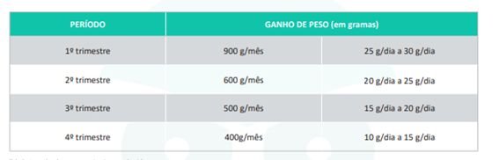

Em resumo:

• O peso de nascimento dobra por volta dos 4 ou 5 meses.

• O peso de nascimento triplica com 1 ano.

2) Comprimento: 📏

• No primeiro semestre, o bebê cresce cerca de 15 cm.

• No segundo semestre, cresce mais 10 cm.

• Total: 25 cm no primeiro ano.

3) Perímetro cefálico: 🧠

• O crescimento também diminui gradualmente.

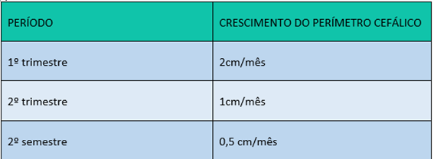

Analisando o caso:

• O recém-nascido tem 10 dias.

• Nasceu com 3300 gramas e agora pesa 3350 gramas.

• Já recuperou o peso do nascimento, o que é normal. A mãe pode ficar tranquila. 😊

#### 5.1.2.4. Curvas de Crescimento (1 questão)

**712. (QR.400192084, 2022, GO - HOSPITAL E MATERNIDADE DONA IRIS - HMDI. Dificuldade: FÁCIL).** Aurora, 10 dias de vida, foi em consulta de puericultura de rotina. Nasceu de 39 semanas, parto normal, peso de nascimento de 3300 gramas. Mãe com pré-natal sem intercorrências. Exame físico atual, sem nenhuma alteração. Tem peso de 3350 gramas, estatura de 50 cm, e Perímetro cefálico de 35 cm. A mãe está preocupada, pois viu que a filha ganhou apenas 50 gramas desde o nascimento. Ela acha que o leite materno não está sendo suficiente. Qual é a orientação adequada neste caso?

A) Orientar iniciar fórmula láctea de termo após as mamadas do seio materno.

B) Prescrever para mãe estimulantes da produção láctea antes de iniciar outro leite.

C) Tranquilizar a mãe e explicar que é a evolução de peso esperada para a idade.

D) Coletar hemograma, urina tipo 1 e hormônios tireoidianos do recém-nascido.

**------ COMENTÁRIO ------**

**Gabarito: C - Tranquilizar a mãe e explicar que é a evolução de peso esperada para a idade.**

Olá Estudante! 👋

Para entender essa questão, precisamos saber como é o crescimento no primeiro ano de vida. Vamos aprender?

1) Peso: ⚖️

• Recém-nascidos costumam perder de 5% a 10% do peso após o nascimento.

• A recuperação do peso de nascimento geralmente acontece entre o 7º e o 10º dia de vida.

• Prematuros podem perder até 15% do peso, e a recuperação pode levar até 21 dias.

• O ganho de peso no primeiro ano diminui gradualmente.



Em resumo:

• O peso de nascimento dobra por volta dos 4 ou 5 meses.

• O peso de nascimento triplica com 1 ano.

2) Comprimento: 📏

• No primeiro semestre, o bebê cresce cerca de 15 cm.

• No segundo semestre, cresce mais 10 cm.

• Total: 25 cm no primeiro ano.

3) Perímetro cefálico: 🧠

• O crescimento também diminui gradualmente.



Analisando o caso:

• O recém-nascido tem 10 dias.

• Nasceu com 3300 gramas e agora pesa 3350 gramas.

• Já recuperou o peso do nascimento, o que é normal. A mãe pode ficar tranquila. 😊

### 5.1.3. Amamentação/ Aleitamento Materno (5 questões)

**713. (QR.400129224, 2021, RS - UNIVERSIDADE FEDERAL DO RIO GRANDE DO SUL - UFRGS (HOSPITAL DE CLÍNICAS DE PORTO ALEGRE - HCPA). Dificuldade: FÁCIL).** Que recomendação, dentre as abaixo, deve ser dada a uma mãe que deseja amamentar seu segundo filho, mas tivera o diagnóstico de mamilos curtos por ocasião do aleitamento materno do primeiro filho?

A) Fazer exercícios que aumentam o tamanho dos mamilos durante a gestação.

B) Aprender e utilizar a técnica adequada de amamentação.

C) Limitar o tempo e a frequência das mamadas.

D) Usar um bico intermediário de silicone no início da amamentação.

**------ COMENTÁRIO ------**

**Gabarito: B - Aprender e utilizar a técnica adequada de amamentação.**

GABARITO: ALTERNATIVA B

Olá, futuro(a) colega! 😊 Vamos analisar essa questão?

O aleitamento materno é crucial para fortalecer o vínculo mãe-bebê, oferecendo a nutrição ideal nos primeiros meses de vida. 🤱 Além disso, é uma forma econômica e eficaz de reduzir doenças e óbitos infantis, impactando positivamente a saúde de ambos.

O exame das mamas é importante para identificar situações que podem exigir atenção especial após o parto, como mamilos planos ou invertidos. A "preparação" das mamas para amamentação, prática comum no passado, não é mais recomendada, pois pode ser ineficaz e até prejudicial, podendo induzir o trabalho de parto prematuro. ⚠️

A maioria dos mamilos curtos melhora com o avanço da gravidez, sem necessidade de tratamento. A elasticidade da região aumenta durante a gestação, e a inversão dos mamilos tende a diminuir em gestações subsequentes. A intervenção após o nascimento do bebê é mais importante e eficaz do que no período pré-natal.

Mamilos planos ou invertidos podem dificultar o início da amamentação, mas não a impedem, pois o bebê suga a aréola.

Para que a mãe com esse tipo de mamilos amamente com sucesso, é essencial oferecer ajuda logo após o parto:

• Incentivar e empoderar a mãe: Mostrar que, com paciência e persistência, o problema será superado, e que a sucção do bebê ajudará os mamilos a se adaptarem. 💪

• Auxiliar na pega correta do bebê: Ajudar o bebê a abocanhar o mamilo e grande parte da aréola. Verificar se a aréola está macia e se a posição do bebê e da mãe são adequadas.

• Experimentar diferentes posições para encontrar a mais confortável para ambos.

• Ensinar manobras: Podem ajudar a projetar o mamilo antes das mamadas, como estímulo suave (toque), compressas frias e sucção com bomba manual ou seringa adaptada (cortada para eliminar a saída estreita e com o êmbolo inserido na extremidade cortada). Recomenda-se essa última antes das mamadas e nos intervalos, por 30 a 60 segundos, se não houver desconforto. A sucção não deve ser forte para evitar dor ou ferimentos, e diferentes posições devem ser testadas. Atenção: Essas manobras nunca devem ser feitas antes do parto, apenas após o nascimento do bebê! O preparo das mamas antes do parto pode aumentar o risco de trabalho de parto prematuro.

• Orientar a ordenha do leite: Apenas enquanto o bebê não conseguir sugar efetivamente. Isso ajuda a manter a produção de leite e amolece as mamas, facilitando a pega. O leite ordenhado pode ser oferecido ao bebê. 🥛

Vamos analisar as alternativas! 🤔

#### 5.1.3.1. Prevenção e manejo dos principais problemas relacionados à amamentação (3 questões)

##### 5.1.3.1.1. Ingurgitamento mamário (1 questão)

**714. (QR.400129224, 2021, RS - UNIVERSIDADE FEDERAL DO RIO GRANDE DO SUL - UFRGS (HOSPITAL DE CLÍNICAS DE PORTO ALEGRE - HCPA). Dificuldade: FÁCIL).** Que recomendação, dentre as abaixo, deve ser dada a uma mãe que deseja amamentar seu segundo filho, mas tivera o diagnóstico de mamilos curtos por ocasião do aleitamento materno do primeiro filho?

A) Fazer exercícios que aumentam o tamanho dos mamilos durante a gestação.

B) Aprender e utilizar a técnica adequada de amamentação.

C) Limitar o tempo e a frequência das mamadas.

D) Usar um bico intermediário de silicone no início da amamentação.

**------ COMENTÁRIO ------**

**Gabarito: B - Aprender e utilizar a técnica adequada de amamentação.**

GABARITO: ALTERNATIVA B

Olá, futuro(a) colega! 😊 Vamos analisar essa questão?

O aleitamento materno é crucial para fortalecer o vínculo mãe-bebê, oferecendo a nutrição ideal nos primeiros meses de vida. 🤱 Além disso, é uma forma econômica e eficaz de reduzir doenças e óbitos infantis, impactando positivamente a saúde de ambos.

O exame das mamas é importante para identificar situações que podem exigir atenção especial após o parto, como mamilos planos ou invertidos. A "preparação" das mamas para amamentação, prática comum no passado, não é mais recomendada, pois pode ser ineficaz e até prejudicial, podendo induzir o trabalho de parto prematuro. ⚠️

A maioria dos mamilos curtos melhora com o avanço da gravidez, sem necessidade de tratamento. A elasticidade da região aumenta durante a gestação, e a inversão dos mamilos tende a diminuir em gestações subsequentes. A intervenção após o nascimento do bebê é mais importante e eficaz do que no período pré-natal.

Mamilos planos ou invertidos podem dificultar o início da amamentação, mas não a impedem, pois o bebê suga a aréola.

Para que a mãe com esse tipo de mamilos amamente com sucesso, é essencial oferecer ajuda logo após o parto:

• Incentivar e empoderar a mãe: Mostrar que, com paciência e persistência, o problema será superado, e que a sucção do bebê ajudará os mamilos a se adaptarem. 💪

• Auxiliar na pega correta do bebê: Ajudar o bebê a abocanhar o mamilo e grande parte da aréola. Verificar se a aréola está macia e se a posição do bebê e da mãe são adequadas.

• Experimentar diferentes posições para encontrar a mais confortável para ambos.

• Ensinar manobras: Podem ajudar a projetar o mamilo antes das mamadas, como estímulo suave (toque), compressas frias e sucção com bomba manual ou seringa adaptada (cortada para eliminar a saída estreita e com o êmbolo inserido na extremidade cortada). Recomenda-se essa última antes das mamadas e nos intervalos, por 30 a 60 segundos, se não houver desconforto. A sucção não deve ser forte para evitar dor ou ferimentos, e diferentes posições devem ser testadas. Atenção: Essas manobras nunca devem ser feitas antes do parto, apenas após o nascimento do bebê! O preparo das mamas antes do parto pode aumentar o risco de trabalho de parto prematuro.

• Orientar a ordenha do leite: Apenas enquanto o bebê não conseguir sugar efetivamente. Isso ajuda a manter a produção de leite e amolece as mamas, facilitando a pega. O leite ordenhado pode ser oferecido ao bebê. 🥛

Vamos analisar as alternativas! 🤔

##### 5.1.3.1.2. Situações em que há restrições ao aleitamento materno (1 questão)

**715. (QR.400084751, 2020, RN - UNIVERSIDADE FEDERAL DO RIO GRANDE DO NORTE - UFRN (ESCOLA MULTICAMPI DE CIÊNCIAS MÉDICAS - EMCM). Dificuldade: FÁCIL).** A respeito do aleitamento materno e uso de medicamentos pela mãe é incorreto afirmar:

A) O princípio fundamental da prescrição de medicamentos para mães lactantes baseia-se sobretudo, na avaliação dos riscos e dos benefícios.

B) A amamentação ao seio somente deverá ser interrompida ou desencorajada se existir evidência substancial de que o fármaco usado pela nutriz é nocivo para o lactente ou quando não houver informações a respeito e o fármaco não puder ser substituído por outro sabidamente mais seguro.

C) Preferir terapia tópica ou local e oral à parenteral, quando possível, é indicado.

D) A preferência por fármacos de ação prolongada, em detrimento dos de curta ação geralmente é feita, a menos que não seja seguro para o aleitamento.

**------ COMENTÁRIO ------**

**Gabarito: D - A preferência por fármacos de ação prolongada, em detrimento dos de curta ação geralmente é feita, a menos que não seja seguro para o aleitamento.**

GABARITO: ALTERNATIVA D

Olá, futuro residente! 👋 Esta questão aborda o uso de medicamentos durante a amamentação, focando em identificar a alternativa INCORRETA.

💊 Muitos medicamentos podem passar para o leite materno, mas a maioria é segura. Poucos são totalmente proibidos, e alguns exigem cuidado devido aos riscos para o bebê ou para a produção de leite.

💡 A maioria das drogas passa para o leite em pequenas quantidades. A absorção pelo bebê pode variar. Atualmente, há uma tendência em diminuir o número de medicamentos considerados incompatíveis com a amamentação.

🚫 Medicamentos geralmente incompatíveis com a amamentação (costumam aparecer em Questões MED):

• Antineoplásicos

• Alguns radiofármacos (especialmente durante sua meia-vida, como o iodo)

• Amiodarona

• Imunossupressores raros (ex: ciclofosfamida)

• Antimicrobianos raros (ex: linezolida e ganciclovir)

• Lítio

• Ergotaminas (diminuem a produção de leite)

• Vacina da febre amarela (suspender amamentação por 10 dias em bebês < 6 meses)

✅ Dicas para o uso de medicamentos durante a amamentação:

• Avaliar a necessidade: Converse com o pediatra e o obstetra/clínico.

• Preferir medicamentos seguros: Opte por drogas já estudadas e com baixa passagem para o leite.

• Usar medicamentos liberados para bebês: Se possível, escolha medicamentos que podem ser usados em recém-nascidos e lactentes.

• Terapia tópica/local: Se possível, use medicamentos de aplicação local em vez de oral ou injetável.

• Horário da medicação: Ajuste o horário para evitar o pico do medicamento no leite durante as mamadas.

• Medicamentos com um único fármaco: Opte por preparações com apenas um componente.

• Monitorar o bebê: Observe possíveis efeitos colaterais (mudanças no sono, alimentação, agitação, tônus muscular, problemas gastrointestinais).

• Evitar medicamentos de longa duração: Escolha opções de ação mais curta.

• Medicamentos com baixa excreção no leite: Priorize medicamentos que passam pouco para o leite materno.

• Armazenar leite: Oriente a mãe a retirar e armazenar leite antes de iniciar o tratamento, caso precise interromper a amamentação temporariamente.

• Informar os pais: Explique a falta de informações ou os riscos de efeitos colaterais, especialmente em tratamentos de longo prazo.

##### 5.1.3.1.9. Mamilos planos ou invertidos (1 questão)

**716. (QR.400129224, 2021, RS - UNIVERSIDADE FEDERAL DO RIO GRANDE DO SUL - UFRGS (HOSPITAL DE CLÍNICAS DE PORTO ALEGRE - HCPA). Dificuldade: FÁCIL).** Que recomendação, dentre as abaixo, deve ser dada a uma mãe que deseja amamentar seu segundo filho, mas tivera o diagnóstico de mamilos curtos por ocasião do aleitamento materno do primeiro filho?

A) Fazer exercícios que aumentam o tamanho dos mamilos durante a gestação.

B) Aprender e utilizar a técnica adequada de amamentação.

C) Limitar o tempo e a frequência das mamadas.

D) Usar um bico intermediário de silicone no início da amamentação.

**------ COMENTÁRIO ------**

**Gabarito: B - Aprender e utilizar a técnica adequada de amamentação.**

GABARITO: ALTERNATIVA B

Olá, futuro(a) colega! 😊 Vamos analisar essa questão?

O aleitamento materno é crucial para fortalecer o vínculo mãe-bebê, oferecendo a nutrição ideal nos primeiros meses de vida. 🤱 Além disso, é uma forma econômica e eficaz de reduzir doenças e óbitos infantis, impactando positivamente a saúde de ambos.

O exame das mamas é importante para identificar situações que podem exigir atenção especial após o parto, como mamilos planos ou invertidos. A "preparação" das mamas para amamentação, prática comum no passado, não é mais recomendada, pois pode ser ineficaz e até prejudicial, podendo induzir o trabalho de parto prematuro. ⚠️

A maioria dos mamilos curtos melhora com o avanço da gravidez, sem necessidade de tratamento. A elasticidade da região aumenta durante a gestação, e a inversão dos mamilos tende a diminuir em gestações subsequentes. A intervenção após o nascimento do bebê é mais importante e eficaz do que no período pré-natal.

Mamilos planos ou invertidos podem dificultar o início da amamentação, mas não a impedem, pois o bebê suga a aréola.

Para que a mãe com esse tipo de mamilos amamente com sucesso, é essencial oferecer ajuda logo após o parto:

• Incentivar e empoderar a mãe: Mostrar que, com paciência e persistência, o problema será superado, e que a sucção do bebê ajudará os mamilos a se adaptarem. 💪

• Auxiliar na pega correta do bebê: Ajudar o bebê a abocanhar o mamilo e grande parte da aréola. Verificar se a aréola está macia e se a posição do bebê e da mãe são adequadas.

• Experimentar diferentes posições para encontrar a mais confortável para ambos.

• Ensinar manobras: Podem ajudar a projetar o mamilo antes das mamadas, como estímulo suave (toque), compressas frias e sucção com bomba manual ou seringa adaptada (cortada para eliminar a saída estreita e com o êmbolo inserido na extremidade cortada). Recomenda-se essa última antes das mamadas e nos intervalos, por 30 a 60 segundos, se não houver desconforto. A sucção não deve ser forte para evitar dor ou ferimentos, e diferentes posições devem ser testadas. Atenção: Essas manobras nunca devem ser feitas antes do parto, apenas após o nascimento do bebê! O preparo das mamas antes do parto pode aumentar o risco de trabalho de parto prematuro.

• Orientar a ordenha do leite: Apenas enquanto o bebê não conseguir sugar efetivamente. Isso ajuda a manter a produção de leite e amolece as mamas, facilitando a pega. O leite ordenhado pode ser oferecido ao bebê. 🥛

Vamos analisar as alternativas! 🤔

#### 5.1.3.2. Técnicas de amamentação (1 questão)

**717. (QR.400129224, 2021, RS - UNIVERSIDADE FEDERAL DO RIO GRANDE DO SUL - UFRGS (HOSPITAL DE CLÍNICAS DE PORTO ALEGRE - HCPA). Dificuldade: FÁCIL).** Que recomendação, dentre as abaixo, deve ser dada a uma mãe que deseja amamentar seu segundo filho, mas tivera o diagnóstico de mamilos curtos por ocasião do aleitamento materno do primeiro filho?

A) Fazer exercícios que aumentam o tamanho dos mamilos durante a gestação.

B) Aprender e utilizar a técnica adequada de amamentação.

C) Limitar o tempo e a frequência das mamadas.

D) Usar um bico intermediário de silicone no início da amamentação.

**------ COMENTÁRIO ------**

**Gabarito: B - Aprender e utilizar a técnica adequada de amamentação.**

GABARITO: ALTERNATIVA B

Olá, futuro(a) colega! 😊 Vamos analisar essa questão?

O aleitamento materno é crucial para fortalecer o vínculo mãe-bebê, oferecendo a nutrição ideal nos primeiros meses de vida. 🤱 Além disso, é uma forma econômica e eficaz de reduzir doenças e óbitos infantis, impactando positivamente a saúde de ambos.

O exame das mamas é importante para identificar situações que podem exigir atenção especial após o parto, como mamilos planos ou invertidos. A "preparação" das mamas para amamentação, prática comum no passado, não é mais recomendada, pois pode ser ineficaz e até prejudicial, podendo induzir o trabalho de parto prematuro. ⚠️

A maioria dos mamilos curtos melhora com o avanço da gravidez, sem necessidade de tratamento. A elasticidade da região aumenta durante a gestação, e a inversão dos mamilos tende a diminuir em gestações subsequentes. A intervenção após o nascimento do bebê é mais importante e eficaz do que no período pré-natal.

Mamilos planos ou invertidos podem dificultar o início da amamentação, mas não a impedem, pois o bebê suga a aréola.

Para que a mãe com esse tipo de mamilos amamente com sucesso, é essencial oferecer ajuda logo após o parto:

• Incentivar e empoderar a mãe: Mostrar que, com paciência e persistência, o problema será superado, e que a sucção do bebê ajudará os mamilos a se adaptarem. 💪

• Auxiliar na pega correta do bebê: Ajudar o bebê a abocanhar o mamilo e grande parte da aréola. Verificar se a aréola está macia e se a posição do bebê e da mãe são adequadas.

• Experimentar diferentes posições para encontrar a mais confortável para ambos.

• Ensinar manobras: Podem ajudar a projetar o mamilo antes das mamadas, como estímulo suave (toque), compressas frias e sucção com bomba manual ou seringa adaptada (cortada para eliminar a saída estreita e com o êmbolo inserido na extremidade cortada). Recomenda-se essa última antes das mamadas e nos intervalos, por 30 a 60 segundos, se não houver desconforto. A sucção não deve ser forte para evitar dor ou ferimentos, e diferentes posições devem ser testadas. Atenção: Essas manobras nunca devem ser feitas antes do parto, apenas após o nascimento do bebê! O preparo das mamas antes do parto pode aumentar o risco de trabalho de parto prematuro.

• Orientar a ordenha do leite: Apenas enquanto o bebê não conseguir sugar efetivamente. Isso ajuda a manter a produção de leite e amolece as mamas, facilitando a pega. O leite ordenhado pode ser oferecido ao bebê. 🥛

Vamos analisar as alternativas! 🤔

### 5.1.4. Puericultura Geral (2 questões)

**718. (QR.400164977, 2022, RJ - UNIVERSIDADE FEDERAL DO RIO DE JANEIRO - UFRJ (HOSPITAL UNIVERSITÁRIO CLEMENTINO FRAGA FILHO -- HUCFF). Dificuldade: FÁCIL).** Lactente, 4 meses, amamentado exclusivamente com leite materno, apresenta crescimento e desenvolvimento normais para a idade. A conduta mais adequada na consulta de puericultura é:

A) iniciar o treinamento do vaso sanitário com o uso do penico

B) estimular o controle motor através do uso do andador

C) colocar a cadeirinha do carro voltada para a frente do veículo

D) iniciar suplementação de ferro e confirmar a suplementação de vitamina D

**------ COMENTÁRIO ------**

**Gabarito: D - iniciar suplementação de ferro e confirmar a suplementação de vitamina D**

Coruja, esta é uma questão que deveria ser anulada por apresentar uma conduta desatualizada para o ano em que foi cobrada! 🦉

A Sociedade Brasileira de Pediatria (SBP) atualizou suas recomendações sobre o tema em agosto de 2021. Veja a recomendação:



Quais são os fatores de risco? Aqui estão eles resumidos:



Agora, vamos analisar as alternativas. 🧐

#### 5.1.4.2. Profilaxia Ferro (1 questão)

**719. (QR.400111445, 2020, SP - UNIVERSIDADE DE SÃO PAULO - USP (HOSPITAL DAS CLÍNICAS DA FACULDADE DE MEDICINA DA USP - HC). Dificuldade: FÁCIL).** Lactente masculino, 3 meses de vida, está em consulta ambulatorial de rotina. Tem antecedente de prematuridade de 34 semanas de gestação, devido a pré-eclâmpsia e trabalho de parto prematuro, tendo nascido com peso de 1.820 g, adequado para a idade gestacional. Nasceu bem, sem necessidade de manobras de reanimação, permaneceu internado por 15 dias para tratamento de icterícia por incompatibilidade ABO e para ganho de peso. Atualmente a criança tem estatura de 59 cm e peso de 4.700 g (ambos no percentil 50 pela idade gestacional corrigida), tendo ganhado 32 g por dia desde a última consulta. Alimenta-se de seio materno complementando com fórmula infantil adequada para idade (30 mL, 7 vezes ao dia). Nega intercorrências desde o nascimento. Na semana passada, colheu hemograma que veio com Hb 10,0 g/dL, Ht 30,0%, VCM 82 fl, RDW 14,1%, com leucócitos e plaquetas sem alterações. Tendo em vista os dados apresentados, qual a recomendação da diretriz mais recente de Sociedade Brasileira de Pediatria (SBP – 2018) sobre o uso de sulfato ferroso para este paciente?

A) Oferecer na dose de 4 mg/kg/dia com hemograma de controle em 4 semanas.

B) Iniciar apenas após completar 6 meses de idade corrigida.

C) Oferecer na dose de 2 mg/kg/dia até completar 1 ano de idade.

D) Iniciar apenas se deixar de receber fórmula infantil adequada para idade.

**------ COMENTÁRIO ------**

**Gabarito: C - Oferecer na dose de 2 mg/kg/dia até completar 1 ano de idade.**

✅ A alternativa correta é a C.

A Sociedade Brasileira de Pediatria (SBP) atualizou suas recomendações sobre a suplementação de ferro em bebês. 👶 Preste muita atenção, pois houve mudanças recentes!

De acordo com a SBP (2021), a necessidade de suplementação de ferro em recém-nascidos a termo (RNT) e com idade gestacional adequada (AIG) depende da presença de fatores de risco.

Aqui estão os fatores de risco:

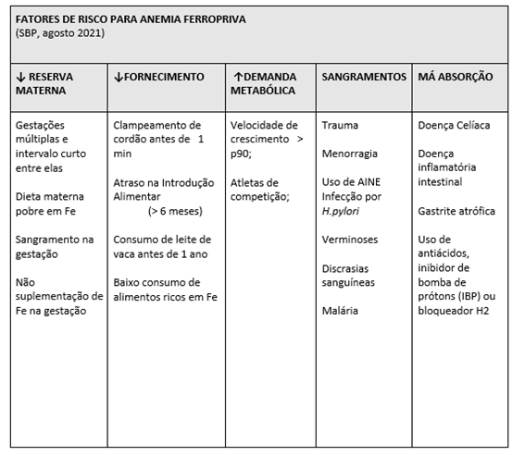

• Bebês RNT, AIG, SEM fatores de risco: iniciar a suplementação com 6 meses de idade, na dose de 1 mg/kg/dia.

• Bebês RNT, AIG, COM fatores de risco: iniciar a suplementação aos 3 meses de idade, na mesma dose.

Essas recomendações valem para qualquer tipo de alimentação (aleitamento materno ou fórmula) e devem ser mantidas até os 2 anos de idade. 🗓️

Se a criança consumir mais de 500ml/dia de fórmula infantil enriquecida com ferro, não precisa de suplementação. 🍼

Importante: A recomendação do Ministério da Saúde ainda não mudou! A introdução do sulfato ferroso seria a partir da introdução alimentar (idealmente aos 6 meses, ou antes, se a mãe voltar a trabalhar e não puder amamentar exclusivamente).

A dose de ferro varia conforme o tipo de recém-nascido (termo ou prematuro) e seu peso:

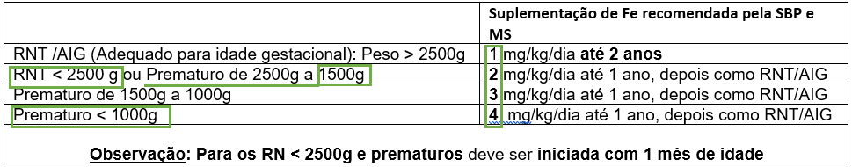

Para um paciente de 3 meses, prematuro (34 semanas), com peso de 1.820g e anemia (Hb 10,0 g/dL) normocítica (VCM 82 fl), a SBP recomenda o uso de sulfato ferroso.

### 5.1.5. Diagnóstico Nutricional (5 questões)

**720. (QR.400210776, 2024, MG - FUNDAÇÃO EDUCACIONAL LUCAS MACHADO - FELUMA. Dificuldade: FÁCIL).** Menina, dois anos e meio, foi encaminhada para o ambulatório especializado devido histórico de baixo ganho pondero-estatural iniciado no último ano. Ao exame físico você verifica que a criança encontra-se com: Peso para idade ≥ escore z-3 e < escore z-2; Estatura para idade < escore z<-3; IMC para idade ≥ escore z-3 e < escore z-2. Desta forma é possível afirmar que sua correta classificação nutricional está descrita na seguinte alternativa:

A) Muito baixo peso para idade, estatura adequada para idade, magreza.

B) Baixo peso para idade, muito baixa estatura para idade, magreza.

C) Muito baixo peso para idade, muito baixa estatura para idade, magreza acentuada.

D) Baixo peso para idade, baixa estatura para idade, magreza acentuada.

**------ COMENTÁRIO ------**

**Gabarito: B - Baixo peso para idade, muito baixa estatura para idade, magreza.**

Olá Estudante! 👋

Esta é uma questão clássica sobre classificação nutricional.

Temos uma criança de dois anos e meio com baixo ganho de peso e altura.

Vamos analisar:

1) Peso:



A criança tem baixo peso para a idade. 📉

2) Estatura:



A criança tem muito baixa estatura para a idade. 📏

3) IMC:



A criança apresenta magreza. 😟

#### 5.1.5.2. Desnutrição (3 questões)

**721. (QR.400144746, 2021, SP - UNIVERSIDADE FEDERAL DE SÃO PAULO - UNIFESP (HOSPITAL UNIVERSITÁRIO DA UNIFESP). Dificuldade: FÁCIL).** Qual dos índices antropométricos listados indica déficit nutricional crônico em crianças e adolescentes, quando abaixo de dois desvios-padrão da média da população de referência para idade e sexo?

A) Estatura para idade.

B) Indice de massa corporal para idade.

C) Peso para estatura.

D) Perímetro cefálico para idade.

**------ COMENTÁRIO ------**

**Gabarito: A - Estatura para idade.**

Caro Estudante,

A desnutrição é uma causa significativa de problemas de saúde e morte em crianças, especialmente em países em desenvolvimento. No Brasil, houve uma diminuição gradual da desnutrição devido a melhorias nas condições de vida, mas ainda é um tema importante nas provas. 📉

Quando uma criança está desnutrida, o peso é o primeiro fator a ser afetado (wasting). A desnutrição de longa duração afeta a altura (stunting). A desnutrição pode ser dividida em dois tipos:

• Desnutrição aguda (wasting): Problemas com o peso. ⚖️

• Desnutrição crônica (stunting): Problemas com peso e altura. 📏

A Questões MED pode perguntar qual índice antropométrico indica desnutrição crônica em crianças e adolescentes quando está abaixo de dois desvios-padrão da média para idade e sexo.

Estatura para idade.

**722. (QR.400021897, 2020, AC - FUNDAÇÃO HOSPITAL ESTADUAL DO ACRE - FUNDHACRE. Dificuldade: FÁCIL).** A desnutrição energético-protéica ainda é frequentemente encontrada no nosso país, principalmente no nosso estado, logo marque a alternativa CORRETA sobre essa patologia:

A) A forma clínica Marasmo tem como característica alterações na pele, alterações no cabelo, hepatomegalia e face de lua cheia

B) A terapia nutricional inicial para o tratamento dos desnutridos graves deve ser hipercalórica e hiperprotéica na primeira semana de tratamento

C) Os sinais de desidratação na criança desnutrida são mais difíceis de ser avaliados pela escassez de tecido celular subcutâneo, sendo sinais clínicos como frequência cardíaca, débito urinário muito importantes

D) A reposição de ferro e de zinco deve ser realizadas na fase de estabilização junto ao tratamento de infecções e correção dos distúrbios metabólicos

**------ COMENTÁRIO ------**

**Gabarito: C - Os sinais de desidratação na criança desnutrida são mais difíceis de ser avaliados pela escassez de tecido celular subcutâneo, sendo sinais clínicos como frequência cardíaca, débito urinário muito importantes**

GABARITO: ALTERNATIVA C

Olá, futuro(a) médico(a)! 👋 Esta questão aborda a desnutrição e seu tratamento.

A desnutrição energético-proteica ocorre quando há um ⚖️ desequilíbrio entre o que o corpo precisa e o que recebe de nutrientes (macro e micronutrientes). Isso afeta o crescimento e as funções do metabolismo.

Esse desequilíbrio causa mudanças nos sistemas:

• Endócrino 🧠

• Imunológico 🛡️

• Nervoso ⚡

• Cardiovascular ❤️

• Gastrointestinal 🍽️

• Renal 🫘

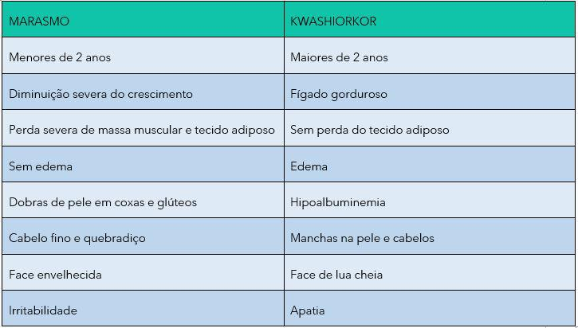

O tratamento de crianças com desnutrição grave deve seguir os dez passos da OMS e ser feito em ambiente hospitalar. 🏥

A maioria das crianças com desnutrição grave não tem complicações. Mas, aquelas que têm, precisam de tratamento inicial no hospital.

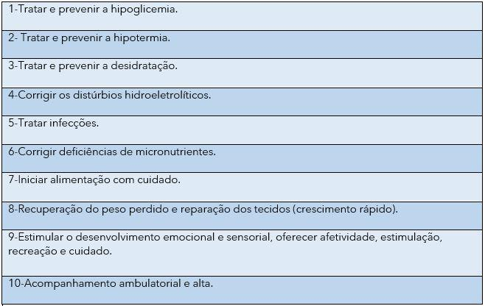

##### 5.1.5.2.7. Diagnóstico (1 questão)

**723. (QR.400144746, 2021, SP - UNIVERSIDADE FEDERAL DE SÃO PAULO - UNIFESP (HOSPITAL UNIVERSITÁRIO DA UNIFESP). Dificuldade: FÁCIL).** Qual dos índices antropométricos listados indica déficit nutricional crônico em crianças e adolescentes, quando abaixo de dois desvios-padrão da média da população de referência para idade e sexo?

A) Estatura para idade.

B) Indice de massa corporal para idade.

C) Peso para estatura.

D) Perímetro cefálico para idade.

**------ COMENTÁRIO ------**

**Gabarito: A - Estatura para idade.**

Caro Estudante,

A desnutrição é uma causa significativa de problemas de saúde e morte em crianças, especialmente em países em desenvolvimento. No Brasil, houve uma diminuição gradual da desnutrição devido a melhorias nas condições de vida, mas ainda é um tema importante nas provas. 📉

Quando uma criança está desnutrida, o peso é o primeiro fator a ser afetado (wasting). A desnutrição de longa duração afeta a altura (stunting). A desnutrição pode ser dividida em dois tipos:

• Desnutrição aguda (wasting): Problemas com o peso. ⚖️

• Desnutrição crônica (stunting): Problemas com peso e altura. 📏

A Questões MED pode perguntar qual índice antropométrico indica desnutrição crônica em crianças e adolescentes quando está abaixo de dois desvios-padrão da média para idade e sexo.

Estatura para idade.

#### 5.1.5.3. Gráficos OMS - Classificação nutricional (1 questão)

**724. (QR.400210776, 2024, MG - FUNDAÇÃO EDUCACIONAL LUCAS MACHADO - FELUMA. Dificuldade: FÁCIL).** Menina, dois anos e meio, foi encaminhada para o ambulatório especializado devido histórico de baixo ganho pondero-estatural iniciado no último ano. Ao exame físico você verifica que a criança encontra-se com: Peso para idade ≥ escore z-3 e < escore z-2; Estatura para idade < escore z<-3; IMC para idade ≥ escore z-3 e < escore z-2. Desta forma é possível afirmar que sua correta classificação nutricional está descrita na seguinte alternativa:

A) Muito baixo peso para idade, estatura adequada para idade, magreza.

B) Baixo peso para idade, muito baixa estatura para idade, magreza.

C) Muito baixo peso para idade, muito baixa estatura para idade, magreza acentuada.

D) Baixo peso para idade, baixa estatura para idade, magreza acentuada.

**------ COMENTÁRIO ------**

**Gabarito: B - Baixo peso para idade, muito baixa estatura para idade, magreza.**

Olá Estudante! 👋

Esta é uma questão clássica sobre classificação nutricional.

Temos uma criança de dois anos e meio com baixo ganho de peso e altura.

Vamos analisar:

1) Peso:



A criança tem baixo peso para a idade. 📉

2) Estatura:



A criança tem muito baixa estatura para a idade. 📏

3) IMC:



A criança apresenta magreza. 😟

### 5.1.7. Puberdade (3 questões)

**725. (QR.400145501, 2021, MG - PROCESSO SELETIVO UNIFICADO - PSU MG. Dificuldade: DIFÍCIL).** Adolescente de 15 anos de idade vai à Unidade Básica de Saúde trazida pela mãe, para avaliação ginecológica. Paciente ainda não teve menarca. Refere surgimento de brotos mamários bilateralmente há um mês. Peso e estatura nos percentis 40 para a idade e o sexo. Ao exame físico, presença de broto mamário bilateralmente e pêlos pubianos iniciais (M2P2). Genitália externa sem alterações. Qual a conduta MAIS ADEQUADA em relação ao caso?

A) Encaminhar a adolescente ao endocrinologista com urgência para avaliação hormonal e tratamento adequado

B) Orientar a mãe que, em geral, dois anos após a telarca acontece a primeira menstruação e que não há necessidade de realizar exames complementares

C) Orientar mãe e paciente quanto a acompanhamento ambulatorial, sem necessidade de exames complementares, comunicando o diagnóstico de puberdade tardia

D) Solicitar exames hormonais como FSH e prolactina e reavaliar a adolescente após os resultados dos exames

**------ COMENTÁRIO ------**

**Gabarito: D - Solicitar exames hormonais como FSH e prolactina e reavaliar a adolescente após os resultados dos exames**

Olá, Estudante! 👋

Vamos revisar alguns pontos importantes sobre a puberdade para resolver questões:

• A puberdade normal começa entre 8 e 13 anos em meninas e 9 e 14 anos em meninos.

• Amenorreia primária é a ausência de menstruação:  
  
Aos 16 anos.  
Aos 14 anos em meninas sem sinais de puberdade.

A puberdade feminina segue esta ordem: telarca (início do desenvolvimento dos seios), pubarca (aparecimento de pelos pubianos) e menarca (primeira menstruação), que geralmente ocorre 2 anos após a telarca.

Atraso puberal é definido quando:

• Não há sinais de desenvolvimento sexual em meninas após os 13 anos.

• Não há sinais de desenvolvimento sexual em meninos após os 14 anos.

Adolescentes com puberdade lenta (mais de 4 a 5 anos) também precisam de investigação.

A principal causa de atraso puberal é a produção insuficiente de GnRH pelo hipotálamo. Isso pode ser devido a:

• Atraso constitucional do crescimento e da puberdade (fisiológico).

• Problemas na produção de gonadotrofinas e esteroides sexuais.

• Doenças sistêmicas.

O hipogonadismo pode ser:

• Primário: falha nas gônadas em produzir hormônios sexuais.

• Secundário: alteração no hipotálamo-hipófise.

Analisando a questão:

Temos uma adolescente de 15 anos com telarca há um mês (M2P2). Ela ainda não menstruou, e seu peso e altura estão adequados para a idade.

• Há um atraso puberal, pois a puberdade começou após os 13 anos.

• A menarca deve ocorrer, em média, 2 anos após a telarca.

A conduta mais adequada é investigar a causa desse atraso: constitucional ou orgânica? Para isso, são necessários exames complementares. 🧐

#### 5.1.7.1. Distúrbios Puberais (2 questões)

##### 5.1.7.1.2. Atraso Puberal (2 questões)

**726. (QR.400145501, 2021, MG - PROCESSO SELETIVO UNIFICADO - PSU MG. Dificuldade: DIFÍCIL).** Adolescente de 15 anos de idade vai à Unidade Básica de Saúde trazida pela mãe, para avaliação ginecológica. Paciente ainda não teve menarca. Refere surgimento de brotos mamários bilateralmente há um mês. Peso e estatura nos percentis 40 para a idade e o sexo. Ao exame físico, presença de broto mamário bilateralmente e pêlos pubianos iniciais (M2P2). Genitália externa sem alterações. Qual a conduta MAIS ADEQUADA em relação ao caso?

A) Encaminhar a adolescente ao endocrinologista com urgência para avaliação hormonal e tratamento adequado

B) Orientar a mãe que, em geral, dois anos após a telarca acontece a primeira menstruação e que não há necessidade de realizar exames complementares

C) Orientar mãe e paciente quanto a acompanhamento ambulatorial, sem necessidade de exames complementares, comunicando o diagnóstico de puberdade tardia

D) Solicitar exames hormonais como FSH e prolactina e reavaliar a adolescente após os resultados dos exames

**------ COMENTÁRIO ------**

**Gabarito: D - Solicitar exames hormonais como FSH e prolactina e reavaliar a adolescente após os resultados dos exames**

Olá, Estudante! 👋

Vamos revisar alguns pontos importantes sobre a puberdade para resolver questões:

• A puberdade normal começa entre 8 e 13 anos em meninas e 9 e 14 anos em meninos.

• Amenorreia primária é a ausência de menstruação:  
  
Aos 16 anos.  
Aos 14 anos em meninas sem sinais de puberdade.

A puberdade feminina segue esta ordem: telarca (início do desenvolvimento dos seios), pubarca (aparecimento de pelos pubianos) e menarca (primeira menstruação), que geralmente ocorre 2 anos após a telarca.

Atraso puberal é definido quando:

• Não há sinais de desenvolvimento sexual em meninas após os 13 anos.

• Não há sinais de desenvolvimento sexual em meninos após os 14 anos.

Adolescentes com puberdade lenta (mais de 4 a 5 anos) também precisam de investigação.

A principal causa de atraso puberal é a produção insuficiente de GnRH pelo hipotálamo. Isso pode ser devido a:

• Atraso constitucional do crescimento e da puberdade (fisiológico).

• Problemas na produção de gonadotrofinas e esteroides sexuais.

• Doenças sistêmicas.

O hipogonadismo pode ser:

• Primário: falha nas gônadas em produzir hormônios sexuais.

• Secundário: alteração no hipotálamo-hipófise.

Analisando a questão:

Temos uma adolescente de 15 anos com telarca há um mês (M2P2). Ela ainda não menstruou, e seu peso e altura estão adequados para a idade.

• Há um atraso puberal, pois a puberdade começou após os 13 anos.

• A menarca deve ocorrer, em média, 2 anos após a telarca.

A conduta mais adequada é investigar a causa desse atraso: constitucional ou orgânica? Para isso, são necessários exames complementares. 🧐

###### 5.1.7.1.2.3. Diagnóstico (1 questão)

**727. (QR.400145501, 2021, MG - PROCESSO SELETIVO UNIFICADO - PSU MG. Dificuldade: DIFÍCIL).** Adolescente de 15 anos de idade vai à Unidade Básica de Saúde trazida pela mãe, para avaliação ginecológica. Paciente ainda não teve menarca. Refere surgimento de brotos mamários bilateralmente há um mês. Peso e estatura nos percentis 40 para a idade e o sexo. Ao exame físico, presença de broto mamário bilateralmente e pêlos pubianos iniciais (M2P2). Genitália externa sem alterações. Qual a conduta MAIS ADEQUADA em relação ao caso?

A) Encaminhar a adolescente ao endocrinologista com urgência para avaliação hormonal e tratamento adequado

B) Orientar a mãe que, em geral, dois anos após a telarca acontece a primeira menstruação e que não há necessidade de realizar exames complementares

C) Orientar mãe e paciente quanto a acompanhamento ambulatorial, sem necessidade de exames complementares, comunicando o diagnóstico de puberdade tardia

D) Solicitar exames hormonais como FSH e prolactina e reavaliar a adolescente após os resultados dos exames

**------ COMENTÁRIO ------**

**Gabarito: D - Solicitar exames hormonais como FSH e prolactina e reavaliar a adolescente após os resultados dos exames**

Olá, Estudante! 👋

Vamos revisar alguns pontos importantes sobre a puberdade para resolver questões:

• A puberdade normal começa entre 8 e 13 anos em meninas e 9 e 14 anos em meninos.

• Amenorreia primária é a ausência de menstruação:  
  
Aos 16 anos.  
Aos 14 anos em meninas sem sinais de puberdade.

A puberdade feminina segue esta ordem: telarca (início do desenvolvimento dos seios), pubarca (aparecimento de pelos pubianos) e menarca (primeira menstruação), que geralmente ocorre 2 anos após a telarca.

Atraso puberal é definido quando:

• Não há sinais de desenvolvimento sexual em meninas após os 13 anos.

• Não há sinais de desenvolvimento sexual em meninos após os 14 anos.

Adolescentes com puberdade lenta (mais de 4 a 5 anos) também precisam de investigação.

A principal causa de atraso puberal é a produção insuficiente de GnRH pelo hipotálamo. Isso pode ser devido a:

• Atraso constitucional do crescimento e da puberdade (fisiológico).

• Problemas na produção de gonadotrofinas e esteroides sexuais.

• Doenças sistêmicas.

O hipogonadismo pode ser:

• Primário: falha nas gônadas em produzir hormônios sexuais.

• Secundário: alteração no hipotálamo-hipófise.

Analisando a questão:

Temos uma adolescente de 15 anos com telarca há um mês (M2P2). Ela ainda não menstruou, e seu peso e altura estão adequados para a idade.

• Há um atraso puberal, pois a puberdade começou após os 13 anos.

• A menarca deve ocorrer, em média, 2 anos após a telarca.

A conduta mais adequada é investigar a causa desse atraso: constitucional ou orgânica? Para isso, são necessários exames complementares. 🧐

### 5.1.8. Segurança das crianças e adolescentes (1 questão)

**728. (QR.400191086, 2022, SP - HOSPITAL MUNICIPAL DR. MÁRIO GATTI - HMMG. Dificuldade: FÁCIL).** Você atende um adolescente no consultório, com relação a esse atendimento, assinale a alternativa correta.

A) O sigilo, conforme previsão legal, deve ser quebrado em algumas situações, mesmo que o paciente não concorde, como, por exemplo, diante da percepção de ideação suicida.

B) O pediatra deve decidir o método contraceptivo adequado ao adolescente com vida sexual ativa.

C) A orientação e a identidade sexual do adolescente devem ser abordadas.

D) A conduta de informar o adolescente que ele deve responder as perguntas ao ser questionado é apropriada.

**------ COMENTÁRIO ------**

**Gabarito: A - O sigilo, conforme previsão legal, deve ser quebrado em algumas situações, mesmo que o paciente não concorde, como, por exemplo, diante da percepção de ideação suicida.**

Gabarito oficial: A

Questões MED: Caberia recurso, corretas A e C

Hebiatria é a medicina do adolescente. 🧑‍⚕️

Definição de adolescente:

• De acordo com a Sociedade Brasileira de Pediatria, a idade é de 10 a 19 anos.

• De acordo com o Estatuto da Criança e do Adolescente, a idade é de 12 a 18 anos.

O adolescente tem o direito de ser atendido sozinho e seu sigilo deve ser preservado, exceto em situações de risco para ele ou terceiros. 🤫

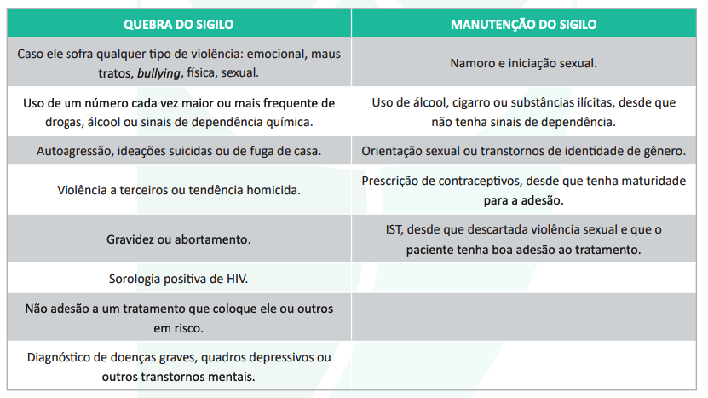

Sugere-se que a consulta do adolescente tenha três momentos:

• Entrevista com paciente e familiares juntos. 👨‍👩‍👧‍👦

• Entrevista com o paciente a sós. 👤

• Retorno dos pais ou responsáveis. 🗣️

A SBP e outros autores recomendam a abordagem HEEADSSS para a anamnese:

• Home (casa): informações sobre o ambiente familiar. 🏡

• Education/Employment (educação/emprego): vida escolar ou profissional. 📚

• Eating disorders (distúrbios alimentares): hábitos alimentares e imagem corporal. 🍎

• Activities (atividades): hobbies e tempo livre. ⚽

• Drugs (drogas): uso de drogas lícitas ou ilícitas. 💊

• Sexuality (sexualidade): vida sexual e relacionamentos. 💘

• Security (segurança): violência. 🛡️

• Suicide (suicídio): risco de autoextermínio. ⚠️

Vamos às alternativas.

### 5.1.10. DNPM (Desenvolvimento Neuro-Psico-Motor) (4 questões)

**729. (QR.400144182, 2021, AL - COMISSÃO ESTADUAL DE RESIDÊNCIA MÉDICA DE ALAGOAS - CEREM. Dificuldade: FÁCIL).** Menina, 8 meses de idade, é levada à Unidade Básica de Saúde, UBS, para consulta de rotina. Nasceu de parto natural a termo, pesando 3.300g; medindo 49cm e com Perímetro Cefálico medindo 34cm. Atualmente pesa 8.000g e mede 67,5cm (escore z: em ambos, entre -1 e +1). Está em aleitamento materno exclusivo. Considerando que essa criança apresenta desenvolvimento neuropsicomotor adequado à idade, identifique entre as capacidades listadas a que mostra aquela que ela já deve ser capaz de executar atualmente.

A) Empilhar cubos.

B) Levantar-se sozinha com apoio.

C) Transferir objetos de uma mão para outra.

D) Pegar objetos em pinça com o polegar e o indicador.

**------ COMENTÁRIO ------**

**Gabarito: C - Transferir objetos de uma mão para outra.**

Caro(a) estudante,

O enunciado descreve um bebê de 8 meses, nascido sem problemas e amamentado, com ganho de peso normal. 👶🍼

Vamos entender o desenvolvimento esperado de um bebê de 6 a 9 meses:

• 6 meses: Consegue sentar sozinho por um tempo, explora objetos com a boca e leva alimentos à boca. Ainda não faz o movimento de pinça.

• 6 meses: Rola de bruços para barriga para cima com facilidade.

• 9 meses: Rola para se locomover. Alguns engatinham e ficam em pé com apoio. Nem todos engatinham.

• 8 meses: Gosta de bater cubos um no outro. 🤹‍♀️

• 9 meses: Inicia o movimento de pinça inferior (usa o polegar e outros dedos para pegar objetos). Rola em todas as direções e brinca de jogar e pegar brinquedos.

Analisaremos as alternativas a seguir.

#### 5.1.10.1. Avaliando o desenvolvimento (2 questões)

**730. (QR.400171542, 2021, GO - UNIEVANGÉLICA - CENTRO UNIVERSITÁRIO DE ANÁPOLIS - UEVA. Dificuldade: FÁCIL).** Lactente de 6 meses de vida é conduzido para consulta de puericultura. Está em aleitamento materno exclusivo, sem queixas. Não faz uso de nenhuma medicação. Refere gestação e parto sem intercorrências. Em relação ao desenvolvimento neuropsicomotor, qual alternativa configura atraso para um lactente de 6 meses?

A) Senta somente com apoio.

B) Não engatinha.

C) Não sustenta a cabeça.

D) Não pega em pinça.

**------ COMENTÁRIO ------**

**Gabarito: C - Não sustenta a cabeça.**

Olá Estudante, 👋

O desenvolvimento neuropsicomotor (DNPM) nos primeiros anos de vida segue uma ordem: da cabeça para os pés (céfalo-caudal) e do centro do corpo para as extremidades (próximo-distal). 👶➡️🦶

Vamos analisar o instrumento de avaliação do Ministério da Saúde:

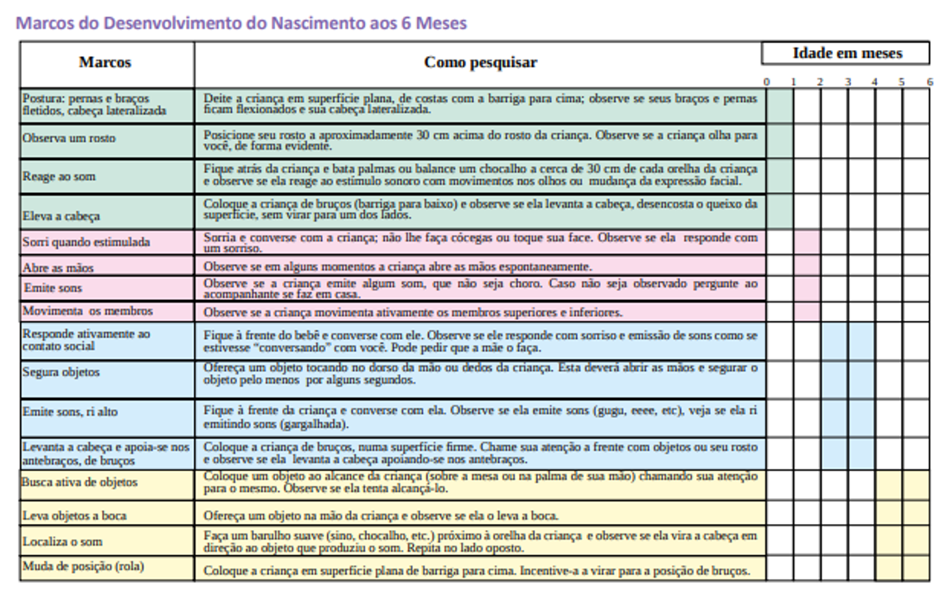

De acordo com o AIDIPI, veja qual a ação a ser tomada ao avaliar o DNPM de uma criança:

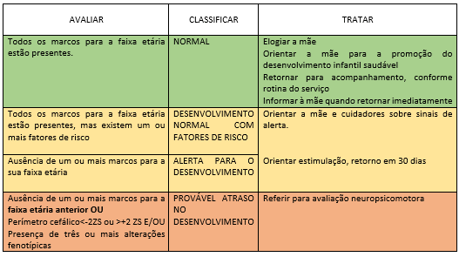

Vamos analisar as alternativas. 🧐

**731. (QR.400183142, 2023, SP - UNIVERSIDADE FEDERAL DE SÃO PAULO - UNIFESP (HOSPITAL UNIVERSITÁRIO DA UNIFESP). Dificuldade: FÁCIL).** Menino, 1 ano e 10 meses, comparece à consulta de puericultura e a mãe refere que ele não fala nenhuma palavra, mas entende ordens e aponta o que quer. Na consulta, permaneceu muito atento ao celular, interagindo pouco com o entorno e com as pessoas. Quando solicitado, removeu seus sapatos com ajuda, empilhou 3 potes, apontou algumas figuras de animais e objetos e chutou bola. Não emitiu palavras durante a consulta. No prontuário da criança constava crescimento e desenvolvimento adequados até 1 ano e 2 meses de idade, quando o atendimento foi interrompido devido à pandemia. Criança nascida a termo, sem referências de intercorrências no pré-natal e no parto. Testes de triagem neonatal normais. Qual é a conduta mais adequada?

A) Complementar as informações sobre antecedentes patológicos pessoais e familiares e iniciar terapia fonoaudiológica.

B) Encaminhar para serviço de neurologia para realização de avaliação global do desenvolvimento.

C) Encaminhar para serviço de psiquiatria para realização do checklist para autismo em crianças pequenas.

D) Complementar as informações sobre ambiente psicossocial e rotina da criança e solicitar avaliação audiológica.

**------ COMENTÁRIO ------**

**Gabarito: D - Complementar as informações sobre ambiente psicossocial e rotina da criança e solicitar avaliação audiológica.**

Olá, Estudante! 👋

Analisando o caso de um bebê com:

• Desenvolvimento Neuropsicomotor (DNPM) normal ✅

• Atraso específico na fala 🗣️

• Compreensão das ordens OK 👍

• Pouca interação 🙁

• Testes de triagem neonatal normais ✅

• Sintomas surgiram durante a pandemia 🦠

Como sabemos que o DNPM está normal? 🤔

Observe a tabela de avaliação do Ministério da Saúde:



Nessa idade, a criança deve conseguir:

• Tirar a roupa 👕

• Fazer uma torre com três cubos 🧱🧱🧱

• Apontar para duas figuras 👆👆

• Chutar uma bola ⚽

Concluímos que os marcos esperados para a idade estão presentes, mas há um problema específico na fala, que pode ser por falta de estímulos.

O desenvolvimento da linguagem esperado aos 2 anos inclui:

• Falar 🗣️

• Formar frases com duas palavras 💬

• Conhecer cores e animais 🌈🐶

É importante avaliar o ambiente da criança para identificar possíveis estímulos e privações. Além disso, um teste de audição pode ajudar a descartar problemas auditivos como causa do atraso na fala.

#### 5.1.10.2. Marcos Importantes (1 questão)

##### 5.1.10.2.6. 1 mês (1 questão)

**732. (QR.400039130, 2020, MG - CASA DE CARIDADE DE ALFENAS NSP SOCORRO - CCANSPS. Dificuldade: FÁCIL).** Em uma consulta ambulatorial, você atende uma criança com história de parto vaginal, nascida a termo de 39 semanas. Na data da consulta o mesmo apresenta idade cronológica de 1 mês de vida. Você espera encontrar em seu exame os seguintes reflexos:

A) Sucção, Galant, moro e cutâneo plantar em extensão

B) Cutâneo-plantar em flexão, Landau, marcha e moro

C) Olhos de boneca, Landau , apoio lateral e preensão palmar

D) Para quedas, esgrimista, moro e colocação

**------ COMENTÁRIO ------**

**Gabarito: A - Sucção, Galant, moro e cutâneo plantar em extensão**

Olá, colega! 👋 Vamos explorar os reflexos primitivos, importantes na avaliação neurológica infantil. 👶

A avaliação desses reflexos ajuda a verificar se o sistema nervoso central da criança está funcionando bem, considerando a idade dela. 😉 Esses reflexos são esperados em todos os bebês nascidos no tempo certo e são normais nos primeiros meses de vida. Alguns podem persistir por toda a vida. A ausência ou a persistência prolongada desses reflexos podem indicar problemas de saúde. Prematuros precisam de acompanhamento considerando a idade gestacional corrigida até os 2 anos. 🗓️

GABARITO: ALTERNATIVA A

## 5.2. Neonatologia (41 questões)

**733. (QR.400145178, 2021, RR - SISTEMA ÚNICO DE SAÚDE - SUS RORAIMA. Dificuldade: FÁCIL).** Adolescente de 16 anos de idade, na 38 semana de gestação é internada na maternidade em período expulsivo. O pediatra é avisado pelo laboratório a sorologia para lues (VDRL) da parturiente é positiva (1 :32). Após informação de que a paciente não tomou nenhuma medicação durante a gestação, o pediatra colhe sangue periférico e liquor para exames de VDRL. Diante do resultado positivo (1 :8) no liquor, e (1 :36) no sangue periférico, a conduta terapêutica, mas adequada na criança é:

A) Penicilina benzatina.

B) Eritromicina.

C) Clindamicina.

D) Penicilina cristalina.

**------ COMENTÁRIO ------**

**Gabarito: D - Penicilina cristalina.**

Ao analisar questões sobre investigação e tratamento da sífilis em recém-nascidos (RN), o primeiro passo é verificar se a mãe recebeu tratamento adequado. 🤔

Definição de mãe com sífilis adequadamente tratada:

• 💉 Tratamento com Penicilina Benzatina.

• ✅ Dose correta para o estágio clínico da sífilis.

• 🗓️ Tratamento iniciado até 30 dias antes do parto.

Importante: O tratamento do parceiro sexual não é mais um critério para definir se o tratamento foi adequado.

Estudante, se a mãe não foi tratada adequadamente, a investigação no RN será mais detalhada e o tratamento mais intenso, para evitar casos não diagnosticados ou não tratados de sífilis congênita.

Portanto, todo filho de mãe com tratamento inadequado:

• ⚠️ Será considerado caso de sífilis congênita e deve ser notificado.

• 🔬 Fará todos os exames, com ou sem sintomas.

• 💉 Receberá pelo menos uma dose de penicilina (pelo menos dose única de benzatina se todos os exames forem normais).



O que indica alteração no líquor?

• ⬆️ > 25 células/mm³ OU

• ⬆️ >150 mg/dL de proteínas OU

• 🧪 VDRL reagente.

Exemplo de caso: Mãe com sífilis não tratada (VDRL 1:32 sem tratamento). O RN apresenta VDRL reagente no sangue e no líquor. ➡️ O RN tem neurossífilis e precisa de tratamento com penicilina cristalina intravenosa por 10 dias, pois é a única que atravessa a barreira hematoencefálica.

### 5.2.1. Cuidados neonatais (11 questões)

#### 5.2.1.1. Testes de triagem neonatal (6 questões)

##### 5.2.1.1.1. Teste do olhinho (1 questão)

**734. (QR.400185546, 2023, MG - FUNDAÇÃO EDUCACIONAL LUCAS MACHADO - FELUMA. Dificuldade: FÁCIL).** Após o nascimento, o ideal para o bebê é permanecer ao lado da mãe. Na maternidade, o alojamento conjunto é o sistema hospitalar que permite que os dois fiquem juntos, por tempo integral, até a alta. No período de permanência hospitalar a realização das triagens neonatais universais deve ser garantida. Baseando-se nas triagens neonatais universais, assinale a alternativa CORRETA.

A) O teste do reflexo vermelho (TRV) é um exame para triagem precoce de problemas oftalmológicos congênitos que comprometem a transparência dos meios oculares. Diante de TRV alterado, um novo exame deve ser realizado em 1 hora e persistindo alteração o RN deverá ser encaminhado para o oftalmologista.

B) O RN deve ser submetido ao ""teste da orelhinha"" antes da alta hospitalar, no máximo no seu primeiro mês de vida. O potencial evocado auditivo de tronco encefálico automático está indicado para crianças sem indicadores de risco para deficiência auditiva e a emissões otoacústicas evocadas em crianças com indicadores de risco.

C) O teste da oximetria deve ser feito a partir de 24 horas de nascimento. A aferição é feita colocando-se o sensor do oxímetro em membro superior esquerdo e no membro inferior esquerdo ou direito. Saturação de oxigênio menor que 95% ou diferença igual ou maior que 3% entre as medidas obriga a uma nova aferição.

D) O ""teste do pezinho"" básico disponibilizado pelo SUS é capaz de detectar até seis tipos de doenças (fenilcetonúria, hipotireoidismo congênito, fibrose cística, anemia falciforme, hiperplasia adrenal congênita e deficiência de biotinidase. Em maio de 2021 foi sancionada a Lei n.º 14.154 que amplia o número de doenças rastreadas.

**------ COMENTÁRIO ------**

**Gabarito: D - O ""teste do pezinho"" básico disponibilizado pelo SUS é capaz de detectar até seis tipos de doenças (fenilcetonúria, hipotireoidismo congênito, fibrose cística, anemia falciforme, hiperplasia adrenal congênita e deficiência de biotinidase. Em maio de 2021 foi sancionada a Lei n.º 14.154 que amplia o número de doenças rastreadas.**

GABARITO D

Estudante, vamos relembrar os testes de triagem neonatal? 🤔

1) Teste do Pezinho 👣

• O teste rastreia doenças e deve ser feito entre o 3º e 5º dia de vida, nunca antes de 48 horas e nem depois de 30 dias.

• A coleta é feita por profissional treinado, com sangue do pé do recém-nascido, no hospital ou em Unidades Básicas de Saúde.

• Em 2022, iniciou-se a ampliação das doenças triadas, em etapas:  
  
Etapa 1: Toxoplasmose congênita (já implementada).  
Etapa 2:  
  
Galactosemias.  
Aminoacidopatias.  
Distúrbios do ciclo da ureia.  
Distúrbios da betaoxidação dos ácidos graxos.  
  
Etapa 3: Doenças lisossômicas.  
Etapa 4: Imunodeficiências primárias.  
Etapa 5: Atrofia muscular espinhal.

• Em 2023, o SUS adicionou a triagem para homocistinúria clássica.

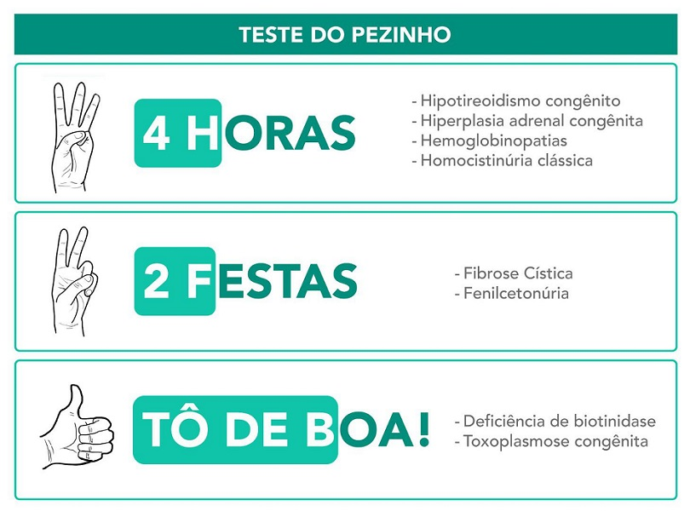

2) Teste do coraçãozinho ❤️

• Detecta cardiopatias congênitas "críticas" (dependentes do canal arterial, que precisam de cirurgia no primeiro ano de vida).

• Deve ser feito em todos os recém-nascidos com mais de 34 semanas de idade gestacional, entre 24 e 48 horas de vida.

• Usa-se um oxímetro de pulso para medir a saturação de oxigênio:  
  
Pré-ductal (membro superior direito).  
Pós-ductal (um dos membros inferiores).

• Resultado normal: saturação ≥ 95% em todos os membros e diferença entre as medidas < 3%.

• Resultado alterado: saturação < 95% em um membro ou diferença ≥ 3%. Repetir o teste em uma hora (com bebê aquecido e bem perfundido). Se persistir alterado, fazer ecocardiograma em até 24 horas.

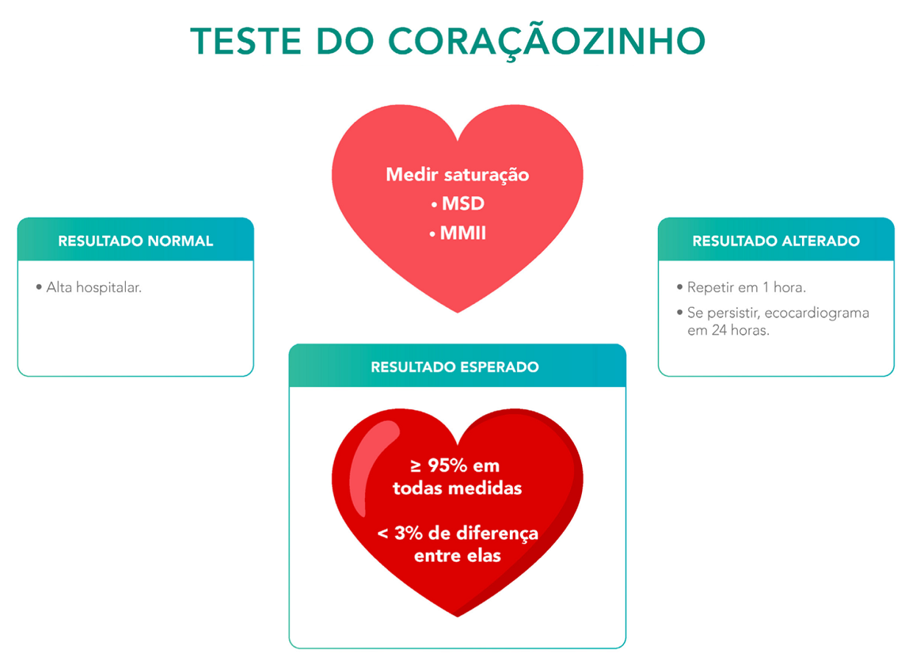

Existe também um fluxo alternativo, indicado pela Sociedade Brasileira de Pediatria, não aderido pelo Ministério da Saúde:

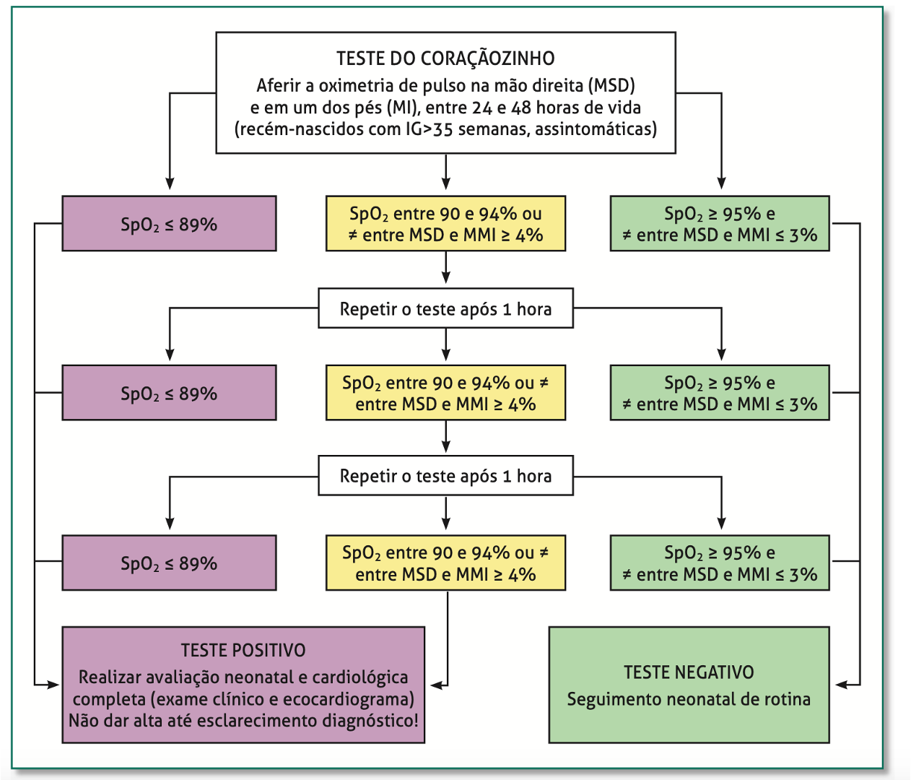

3) Teste do Olhinho 👀

• Rastreia problemas que afetam a transparência dos olhos (glaucoma, catarata, retinoblastoma, etc.).

• Deve ser feito antes da alta em todos os recém-nascidos, com um oftalmoscópio por médico treinado.

• Em um ambiente escuro, o médico direciona a luz do aparelho a 30 cm dos olhos do bebê e observa o reflexo vermelho retiniano.

• Reflexo vermelho bilateral: exame normal.

• Ausência ou dúvida no reflexo: encaminhar ao oftalmologista.

4) Teste da Orelhinha 👂

• Rastreia deficiências auditivas.

• Deve ser feito, de preferência, entre 24 e 48 horas de vida, na maternidade. Não pode ultrapassar 30 dias, exceto se a saúde da criança não permitir.

• Para bebês saudáveis, usa-se o exame de Emissões Otoacústicas Evocadas (EOAE).  
  
Sons são emitidos na orelha e medido o retorno.  
Teste normal: resposta satisfatória.  
Teste alterado: repetir o teste e, se persistir, fazer o Potencial Evocado Auditivo de Tronco Encefálico (PEATE).

5) Teste da Linguinha 👅

• Examina o frênulo lingual para avaliar anquiloglossia ("língua presa").

• Se for grave ou atrapalhar a amamentação, indica-se frenotomia (corte) sublingual na maternidade.

##### 5.2.1.1.2. Teste da linguinha (1 questão)

**735. (QR.400185546, 2023, MG - FUNDAÇÃO EDUCACIONAL LUCAS MACHADO - FELUMA. Dificuldade: FÁCIL).** Após o nascimento, o ideal para o bebê é permanecer ao lado da mãe. Na maternidade, o alojamento conjunto é o sistema hospitalar que permite que os dois fiquem juntos, por tempo integral, até a alta. No período de permanência hospitalar a realização das triagens neonatais universais deve ser garantida. Baseando-se nas triagens neonatais universais, assinale a alternativa CORRETA.

A) O teste do reflexo vermelho (TRV) é um exame para triagem precoce de problemas oftalmológicos congênitos que comprometem a transparência dos meios oculares. Diante de TRV alterado, um novo exame deve ser realizado em 1 hora e persistindo alteração o RN deverá ser encaminhado para o oftalmologista.

B) O RN deve ser submetido ao ""teste da orelhinha"" antes da alta hospitalar, no máximo no seu primeiro mês de vida. O potencial evocado auditivo de tronco encefálico automático está indicado para crianças sem indicadores de risco para deficiência auditiva e a emissões otoacústicas evocadas em crianças com indicadores de risco.

C) O teste da oximetria deve ser feito a partir de 24 horas de nascimento. A aferição é feita colocando-se o sensor do oxímetro em membro superior esquerdo e no membro inferior esquerdo ou direito. Saturação de oxigênio menor que 95% ou diferença igual ou maior que 3% entre as medidas obriga a uma nova aferição.

D) O ""teste do pezinho"" básico disponibilizado pelo SUS é capaz de detectar até seis tipos de doenças (fenilcetonúria, hipotireoidismo congênito, fibrose cística, anemia falciforme, hiperplasia adrenal congênita e deficiência de biotinidase. Em maio de 2021 foi sancionada a Lei n.º 14.154 que amplia o número de doenças rastreadas.

**------ COMENTÁRIO ------**

**Gabarito: D - O ""teste do pezinho"" básico disponibilizado pelo SUS é capaz de detectar até seis tipos de doenças (fenilcetonúria, hipotireoidismo congênito, fibrose cística, anemia falciforme, hiperplasia adrenal congênita e deficiência de biotinidase. Em maio de 2021 foi sancionada a Lei n.º 14.154 que amplia o número de doenças rastreadas.**

GABARITO D

Estudante, vamos relembrar os testes de triagem neonatal? 🤔

1) Teste do Pezinho 👣

• O teste rastreia doenças e deve ser feito entre o 3º e 5º dia de vida, nunca antes de 48 horas e nem depois de 30 dias.

• A coleta é feita por profissional treinado, com sangue do pé do recém-nascido, no hospital ou em Unidades Básicas de Saúde.

• Em 2022, iniciou-se a ampliação das doenças triadas, em etapas:  
  
Etapa 1: Toxoplasmose congênita (já implementada).  
Etapa 2:  
  
Galactosemias.  
Aminoacidopatias.  
Distúrbios do ciclo da ureia.  
Distúrbios da betaoxidação dos ácidos graxos.  
  
Etapa 3: Doenças lisossômicas.  
Etapa 4: Imunodeficiências primárias.  
Etapa 5: Atrofia muscular espinhal.

• Em 2023, o SUS adicionou a triagem para homocistinúria clássica.



2) Teste do coraçãozinho ❤️

• Detecta cardiopatias congênitas "críticas" (dependentes do canal arterial, que precisam de cirurgia no primeiro ano de vida).

• Deve ser feito em todos os recém-nascidos com mais de 34 semanas de idade gestacional, entre 24 e 48 horas de vida.

• Usa-se um oxímetro de pulso para medir a saturação de oxigênio:  
  
Pré-ductal (membro superior direito).  
Pós-ductal (um dos membros inferiores).

• Resultado normal: saturação ≥ 95% em todos os membros e diferença entre as medidas < 3%.

• Resultado alterado: saturação < 95% em um membro ou diferença ≥ 3%. Repetir o teste em uma hora (com bebê aquecido e bem perfundido). Se persistir alterado, fazer ecocardiograma em até 24 horas.



Existe também um fluxo alternativo, indicado pela Sociedade Brasileira de Pediatria, não aderido pelo Ministério da Saúde:



3) Teste do Olhinho 👀

• Rastreia problemas que afetam a transparência dos olhos (glaucoma, catarata, retinoblastoma, etc.).

• Deve ser feito antes da alta em todos os recém-nascidos, com um oftalmoscópio por médico treinado.

• Em um ambiente escuro, o médico direciona a luz do aparelho a 30 cm dos olhos do bebê e observa o reflexo vermelho retiniano.

• Reflexo vermelho bilateral: exame normal.

• Ausência ou dúvida no reflexo: encaminhar ao oftalmologista.

4) Teste da Orelhinha 👂

• Rastreia deficiências auditivas.

• Deve ser feito, de preferência, entre 24 e 48 horas de vida, na maternidade. Não pode ultrapassar 30 dias, exceto se a saúde da criança não permitir.

• Para bebês saudáveis, usa-se o exame de Emissões Otoacústicas Evocadas (EOAE).  
  
Sons são emitidos na orelha e medido o retorno.  
Teste normal: resposta satisfatória.  
Teste alterado: repetir o teste e, se persistir, fazer o Potencial Evocado Auditivo de Tronco Encefálico (PEATE).

5) Teste da Linguinha 👅

• Examina o frênulo lingual para avaliar anquiloglossia ("língua presa").

• Se for grave ou atrapalhar a amamentação, indica-se frenotomia (corte) sublingual na maternidade.

##### 5.2.1.1.3. Teste do coraçãozinho (2 questões)

**736. (QR.400212542, 2024, MG - INSTITUTO DE PREVIDÊNCIA DOS SERVIDORES DO ESTADO DE MINAS GERAIS - IPSEMG. Dificuldade: FÁCIL).** Você é o pediatra de plantão e vai avaliar um bebê com 36 horas de vida a pedido do R1 de pediatria. O bebê nasceu de 39 semanas de idade gestacional e de parto vaginal, mãe 24 anos, G2P1A1, peso de nascimento: 3.270g. O bebê suga ao seio materno, tem exame físico normal, já urinou e evacuou. Você irá realizar o teste do coraçãozinho. A respeito desse teste, é correto afirmar que

A) o teste deve ser realizado em todos os recém-nascidos a termo e prematuros antes da alta hospitalar.

B) bebês com ecocardiograma fetal normal não precisam realizar o teste do coraçãozinho.

C) saturação menor que 94% ou a diferença entre membro superior direito e inferior maior ou igual a 4% confirma cardiopatia congênita.

D) quando a saturação é maior ou igual a 95% e a diferença entre membro superior direito e inferior menor ou igual a 3%, o teste é considerado normal.

**------ COMENTÁRIO ------**

**Gabarito: D - quando a saturação é maior ou igual a 95% e a diferença entre membro superior direito e inferior menor ou igual a 3%, o teste é considerado normal.**

Olá, Estudante! 👋

O teste do coraçãozinho 🫀 serve para identificar cardiopatias congênitas críticas em recém-nascidos (RNs). Essas condições dependem do canal arterial e exigem cirurgia no primeiro ano de vida, como atresia pulmonar, síndrome da hipoplasia do coração esquerdo e transposição de grandes artérias.

O teste deve ser feito em todos os RNs com mais de 34 semanas de idade gestacional, entre 24 e 48 horas após o nascimento. 👶

Como é feito? 🤔

• Usa-se um oxímetro de pulso para medir a saturação de oxigênio:  
  
Pré-ductal: no membro superior direito.  
Pós-ductal: em um dos membros inferiores.

O resultado é considerado: ✅

• Normal: Saturação ≥ 95% em todos os membros e diferença entre as medidas < 3%.

• Alterado: Saturação < 95% em um dos membros ou diferença ≥ 3%.

Se o teste for alterado: 🚨

• Repetir o teste em uma hora, garantindo que o bebê esteja aquecido e com boa circulação.

• Se persistir alterado, fazer ecocardiograma em até 24 horas.

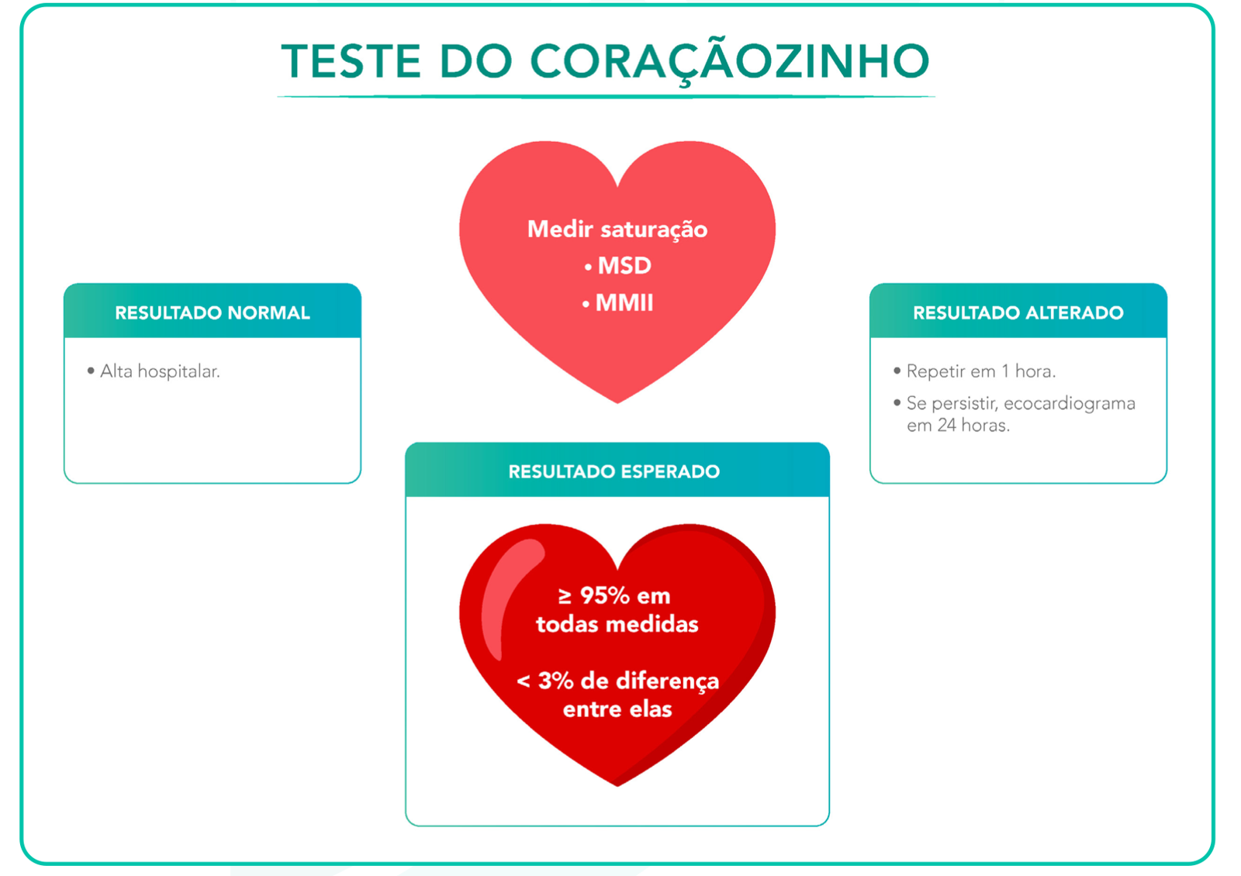

Importante! 💡

Em 2022, a Sociedade Brasileira de Pediatria (SBP) publicou uma nova diretriz. No entanto, o Ministério da Saúde (MS) ainda não a adotou. Portanto, o padrão atual é o do MS, mas fique atento às fontes!



**737. (QR.400185546, 2023, MG - FUNDAÇÃO EDUCACIONAL LUCAS MACHADO - FELUMA. Dificuldade: FÁCIL).** Após o nascimento, o ideal para o bebê é permanecer ao lado da mãe. Na maternidade, o alojamento conjunto é o sistema hospitalar que permite que os dois fiquem juntos, por tempo integral, até a alta. No período de permanência hospitalar a realização das triagens neonatais universais deve ser garantida. Baseando-se nas triagens neonatais universais, assinale a alternativa CORRETA.

A) O teste do reflexo vermelho (TRV) é um exame para triagem precoce de problemas oftalmológicos congênitos que comprometem a transparência dos meios oculares. Diante de TRV alterado, um novo exame deve ser realizado em 1 hora e persistindo alteração o RN deverá ser encaminhado para o oftalmologista.

B) O RN deve ser submetido ao ""teste da orelhinha"" antes da alta hospitalar, no máximo no seu primeiro mês de vida. O potencial evocado auditivo de tronco encefálico automático está indicado para crianças sem indicadores de risco para deficiência auditiva e a emissões otoacústicas evocadas em crianças com indicadores de risco.

C) O teste da oximetria deve ser feito a partir de 24 horas de nascimento. A aferição é feita colocando-se o sensor do oxímetro em membro superior esquerdo e no membro inferior esquerdo ou direito. Saturação de oxigênio menor que 95% ou diferença igual ou maior que 3% entre as medidas obriga a uma nova aferição.

D) O ""teste do pezinho"" básico disponibilizado pelo SUS é capaz de detectar até seis tipos de doenças (fenilcetonúria, hipotireoidismo congênito, fibrose cística, anemia falciforme, hiperplasia adrenal congênita e deficiência de biotinidase. Em maio de 2021 foi sancionada a Lei n.º 14.154 que amplia o número de doenças rastreadas.

**------ COMENTÁRIO ------**

**Gabarito: D - O ""teste do pezinho"" básico disponibilizado pelo SUS é capaz de detectar até seis tipos de doenças (fenilcetonúria, hipotireoidismo congênito, fibrose cística, anemia falciforme, hiperplasia adrenal congênita e deficiência de biotinidase. Em maio de 2021 foi sancionada a Lei n.º 14.154 que amplia o número de doenças rastreadas.**

GABARITO D

Estudante, vamos relembrar os testes de triagem neonatal? 🤔

1) Teste do Pezinho 👣

• O teste rastreia doenças e deve ser feito entre o 3º e 5º dia de vida, nunca antes de 48 horas e nem depois de 30 dias.

• A coleta é feita por profissional treinado, com sangue do pé do recém-nascido, no hospital ou em Unidades Básicas de Saúde.

• Em 2022, iniciou-se a ampliação das doenças triadas, em etapas:  
  
Etapa 1: Toxoplasmose congênita (já implementada).  
Etapa 2:  
  
Galactosemias.  
Aminoacidopatias.  
Distúrbios do ciclo da ureia.  
Distúrbios da betaoxidação dos ácidos graxos.  
  
Etapa 3: Doenças lisossômicas.  
Etapa 4: Imunodeficiências primárias.  
Etapa 5: Atrofia muscular espinhal.

• Em 2023, o SUS adicionou a triagem para homocistinúria clássica.



2) Teste do coraçãozinho ❤️

• Detecta cardiopatias congênitas "críticas" (dependentes do canal arterial, que precisam de cirurgia no primeiro ano de vida).

• Deve ser feito em todos os recém-nascidos com mais de 34 semanas de idade gestacional, entre 24 e 48 horas de vida.

• Usa-se um oxímetro de pulso para medir a saturação de oxigênio:  
  
Pré-ductal (membro superior direito).  
Pós-ductal (um dos membros inferiores).

• Resultado normal: saturação ≥ 95% em todos os membros e diferença entre as medidas < 3%.

• Resultado alterado: saturação < 95% em um membro ou diferença ≥ 3%. Repetir o teste em uma hora (com bebê aquecido e bem perfundido). Se persistir alterado, fazer ecocardiograma em até 24 horas.



Existe também um fluxo alternativo, indicado pela Sociedade Brasileira de Pediatria, não aderido pelo Ministério da Saúde:



3) Teste do Olhinho 👀

• Rastreia problemas que afetam a transparência dos olhos (glaucoma, catarata, retinoblastoma, etc.).

• Deve ser feito antes da alta em todos os recém-nascidos, com um oftalmoscópio por médico treinado.

• Em um ambiente escuro, o médico direciona a luz do aparelho a 30 cm dos olhos do bebê e observa o reflexo vermelho retiniano.

• Reflexo vermelho bilateral: exame normal.

• Ausência ou dúvida no reflexo: encaminhar ao oftalmologista.

4) Teste da Orelhinha 👂

• Rastreia deficiências auditivas.

• Deve ser feito, de preferência, entre 24 e 48 horas de vida, na maternidade. Não pode ultrapassar 30 dias, exceto se a saúde da criança não permitir.

• Para bebês saudáveis, usa-se o exame de Emissões Otoacústicas Evocadas (EOAE).  
  
Sons são emitidos na orelha e medido o retorno.  
Teste normal: resposta satisfatória.  
Teste alterado: repetir o teste e, se persistir, fazer o Potencial Evocado Auditivo de Tronco Encefálico (PEATE).

5) Teste da Linguinha 👅

• Examina o frênulo lingual para avaliar anquiloglossia ("língua presa").

• Se for grave ou atrapalhar a amamentação, indica-se frenotomia (corte) sublingual na maternidade.

##### 5.2.1.1.4. Teste do pezinho (1 questão)

**738. (QR.400185546, 2023, MG - FUNDAÇÃO EDUCACIONAL LUCAS MACHADO - FELUMA. Dificuldade: FÁCIL).** Após o nascimento, o ideal para o bebê é permanecer ao lado da mãe. Na maternidade, o alojamento conjunto é o sistema hospitalar que permite que os dois fiquem juntos, por tempo integral, até a alta. No período de permanência hospitalar a realização das triagens neonatais universais deve ser garantida. Baseando-se nas triagens neonatais universais, assinale a alternativa CORRETA.

A) O teste do reflexo vermelho (TRV) é um exame para triagem precoce de problemas oftalmológicos congênitos que comprometem a transparência dos meios oculares. Diante de TRV alterado, um novo exame deve ser realizado em 1 hora e persistindo alteração o RN deverá ser encaminhado para o oftalmologista.

B) O RN deve ser submetido ao ""teste da orelhinha"" antes da alta hospitalar, no máximo no seu primeiro mês de vida. O potencial evocado auditivo de tronco encefálico automático está indicado para crianças sem indicadores de risco para deficiência auditiva e a emissões otoacústicas evocadas em crianças com indicadores de risco.

C) O teste da oximetria deve ser feito a partir de 24 horas de nascimento. A aferição é feita colocando-se o sensor do oxímetro em membro superior esquerdo e no membro inferior esquerdo ou direito. Saturação de oxigênio menor que 95% ou diferença igual ou maior que 3% entre as medidas obriga a uma nova aferição.

D) O ""teste do pezinho"" básico disponibilizado pelo SUS é capaz de detectar até seis tipos de doenças (fenilcetonúria, hipotireoidismo congênito, fibrose cística, anemia falciforme, hiperplasia adrenal congênita e deficiência de biotinidase. Em maio de 2021 foi sancionada a Lei n.º 14.154 que amplia o número de doenças rastreadas.

**------ COMENTÁRIO ------**

**Gabarito: D - O ""teste do pezinho"" básico disponibilizado pelo SUS é capaz de detectar até seis tipos de doenças (fenilcetonúria, hipotireoidismo congênito, fibrose cística, anemia falciforme, hiperplasia adrenal congênita e deficiência de biotinidase. Em maio de 2021 foi sancionada a Lei n.º 14.154 que amplia o número de doenças rastreadas.**

GABARITO D

Estudante, vamos relembrar os testes de triagem neonatal? 🤔

1) Teste do Pezinho 👣

• O teste rastreia doenças e deve ser feito entre o 3º e 5º dia de vida, nunca antes de 48 horas e nem depois de 30 dias.

• A coleta é feita por profissional treinado, com sangue do pé do recém-nascido, no hospital ou em Unidades Básicas de Saúde.

• Em 2022, iniciou-se a ampliação das doenças triadas, em etapas:  
  
Etapa 1: Toxoplasmose congênita (já implementada).  
Etapa 2:  
  
Galactosemias.  
Aminoacidopatias.  
Distúrbios do ciclo da ureia.  
Distúrbios da betaoxidação dos ácidos graxos.  
  
Etapa 3: Doenças lisossômicas.  
Etapa 4: Imunodeficiências primárias.  
Etapa 5: Atrofia muscular espinhal.

• Em 2023, o SUS adicionou a triagem para homocistinúria clássica.



2) Teste do coraçãozinho ❤️

• Detecta cardiopatias congênitas "críticas" (dependentes do canal arterial, que precisam de cirurgia no primeiro ano de vida).

• Deve ser feito em todos os recém-nascidos com mais de 34 semanas de idade gestacional, entre 24 e 48 horas de vida.

• Usa-se um oxímetro de pulso para medir a saturação de oxigênio:  
  
Pré-ductal (membro superior direito).  
Pós-ductal (um dos membros inferiores).

• Resultado normal: saturação ≥ 95% em todos os membros e diferença entre as medidas < 3%.

• Resultado alterado: saturação < 95% em um membro ou diferença ≥ 3%. Repetir o teste em uma hora (com bebê aquecido e bem perfundido). Se persistir alterado, fazer ecocardiograma em até 24 horas.



Existe também um fluxo alternativo, indicado pela Sociedade Brasileira de Pediatria, não aderido pelo Ministério da Saúde:



3) Teste do Olhinho 👀

• Rastreia problemas que afetam a transparência dos olhos (glaucoma, catarata, retinoblastoma, etc.).

• Deve ser feito antes da alta em todos os recém-nascidos, com um oftalmoscópio por médico treinado.

• Em um ambiente escuro, o médico direciona a luz do aparelho a 30 cm dos olhos do bebê e observa o reflexo vermelho retiniano.

• Reflexo vermelho bilateral: exame normal.

• Ausência ou dúvida no reflexo: encaminhar ao oftalmologista.

4) Teste da Orelhinha 👂

• Rastreia deficiências auditivas.

• Deve ser feito, de preferência, entre 24 e 48 horas de vida, na maternidade. Não pode ultrapassar 30 dias, exceto se a saúde da criança não permitir.

• Para bebês saudáveis, usa-se o exame de Emissões Otoacústicas Evocadas (EOAE).  
  
Sons são emitidos na orelha e medido o retorno.  
Teste normal: resposta satisfatória.  
Teste alterado: repetir o teste e, se persistir, fazer o Potencial Evocado Auditivo de Tronco Encefálico (PEATE).

5) Teste da Linguinha 👅

• Examina o frênulo lingual para avaliar anquiloglossia ("língua presa").

• Se for grave ou atrapalhar a amamentação, indica-se frenotomia (corte) sublingual na maternidade.

##### 5.2.1.1.5. Teste da orelhinha (1 questão)

**739. (QR.400185546, 2023, MG - FUNDAÇÃO EDUCACIONAL LUCAS MACHADO - FELUMA. Dificuldade: FÁCIL).** Após o nascimento, o ideal para o bebê é permanecer ao lado da mãe. Na maternidade, o alojamento conjunto é o sistema hospitalar que permite que os dois fiquem juntos, por tempo integral, até a alta. No período de permanência hospitalar a realização das triagens neonatais universais deve ser garantida. Baseando-se nas triagens neonatais universais, assinale a alternativa CORRETA.

A) O teste do reflexo vermelho (TRV) é um exame para triagem precoce de problemas oftalmológicos congênitos que comprometem a transparência dos meios oculares. Diante de TRV alterado, um novo exame deve ser realizado em 1 hora e persistindo alteração o RN deverá ser encaminhado para o oftalmologista.

B) O RN deve ser submetido ao ""teste da orelhinha"" antes da alta hospitalar, no máximo no seu primeiro mês de vida. O potencial evocado auditivo de tronco encefálico automático está indicado para crianças sem indicadores de risco para deficiência auditiva e a emissões otoacústicas evocadas em crianças com indicadores de risco.

C) O teste da oximetria deve ser feito a partir de 24 horas de nascimento. A aferição é feita colocando-se o sensor do oxímetro em membro superior esquerdo e no membro inferior esquerdo ou direito. Saturação de oxigênio menor que 95% ou diferença igual ou maior que 3% entre as medidas obriga a uma nova aferição.

D) O ""teste do pezinho"" básico disponibilizado pelo SUS é capaz de detectar até seis tipos de doenças (fenilcetonúria, hipotireoidismo congênito, fibrose cística, anemia falciforme, hiperplasia adrenal congênita e deficiência de biotinidase. Em maio de 2021 foi sancionada a Lei n.º 14.154 que amplia o número de doenças rastreadas.

**------ COMENTÁRIO ------**

**Gabarito: D - O ""teste do pezinho"" básico disponibilizado pelo SUS é capaz de detectar até seis tipos de doenças (fenilcetonúria, hipotireoidismo congênito, fibrose cística, anemia falciforme, hiperplasia adrenal congênita e deficiência de biotinidase. Em maio de 2021 foi sancionada a Lei n.º 14.154 que amplia o número de doenças rastreadas.**

GABARITO D

Estudante, vamos relembrar os testes de triagem neonatal? 🤔

1) Teste do Pezinho 👣

• O teste rastreia doenças e deve ser feito entre o 3º e 5º dia de vida, nunca antes de 48 horas e nem depois de 30 dias.

• A coleta é feita por profissional treinado, com sangue do pé do recém-nascido, no hospital ou em Unidades Básicas de Saúde.

• Em 2022, iniciou-se a ampliação das doenças triadas, em etapas:  
  
Etapa 1: Toxoplasmose congênita (já implementada).  
Etapa 2:  
  
Galactosemias.  
Aminoacidopatias.  
Distúrbios do ciclo da ureia.  
Distúrbios da betaoxidação dos ácidos graxos.  
  
Etapa 3: Doenças lisossômicas.  
Etapa 4: Imunodeficiências primárias.  
Etapa 5: Atrofia muscular espinhal.

• Em 2023, o SUS adicionou a triagem para homocistinúria clássica.



2) Teste do coraçãozinho ❤️

• Detecta cardiopatias congênitas "críticas" (dependentes do canal arterial, que precisam de cirurgia no primeiro ano de vida).

• Deve ser feito em todos os recém-nascidos com mais de 34 semanas de idade gestacional, entre 24 e 48 horas de vida.

• Usa-se um oxímetro de pulso para medir a saturação de oxigênio:  
  
Pré-ductal (membro superior direito).  
Pós-ductal (um dos membros inferiores).

• Resultado normal: saturação ≥ 95% em todos os membros e diferença entre as medidas < 3%.

• Resultado alterado: saturação < 95% em um membro ou diferença ≥ 3%. Repetir o teste em uma hora (com bebê aquecido e bem perfundido). Se persistir alterado, fazer ecocardiograma em até 24 horas.



Existe também um fluxo alternativo, indicado pela Sociedade Brasileira de Pediatria, não aderido pelo Ministério da Saúde:



3) Teste do Olhinho 👀

• Rastreia problemas que afetam a transparência dos olhos (glaucoma, catarata, retinoblastoma, etc.).

• Deve ser feito antes da alta em todos os recém-nascidos, com um oftalmoscópio por médico treinado.

• Em um ambiente escuro, o médico direciona a luz do aparelho a 30 cm dos olhos do bebê e observa o reflexo vermelho retiniano.

• Reflexo vermelho bilateral: exame normal.

• Ausência ou dúvida no reflexo: encaminhar ao oftalmologista.

4) Teste da Orelhinha 👂

• Rastreia deficiências auditivas.

• Deve ser feito, de preferência, entre 24 e 48 horas de vida, na maternidade. Não pode ultrapassar 30 dias, exceto se a saúde da criança não permitir.

• Para bebês saudáveis, usa-se o exame de Emissões Otoacústicas Evocadas (EOAE).  
  
Sons são emitidos na orelha e medido o retorno.  
Teste normal: resposta satisfatória.  
Teste alterado: repetir o teste e, se persistir, fazer o Potencial Evocado Auditivo de Tronco Encefálico (PEATE).

5) Teste da Linguinha 👅

• Examina o frênulo lingual para avaliar anquiloglossia ("língua presa").

• Se for grave ou atrapalhar a amamentação, indica-se frenotomia (corte) sublingual na maternidade.

#### 5.2.1.2. Exame físico do Recém-nascido (1 questão)

**740. (QR.400229306, 2025, RS - UNIVERSIDADE FEDERAL DE CIÊNCIAS DA SAÚDE DE PORTO ALEGRE - UFCSPA. Dificuldade: FÁCIL).** Sobre o eritema tóxico em recém-nascidos (RN), qual das seguintes características é verdadeira?

A) É uma condição rara, ocorrendo em menos de 10% dos RN.

B) Requer coleta de hemograma e culturais pela potencial gravidade.

C) Apresenta-se como pápulas amarelo-esbranquiçadas com hiperemia marginal.

D) É um sinal de infecção bacteriana e frequentemente se associa a hipo ou hipertermia.

**------ COMENTÁRIO ------**

**Gabarito: C - Apresenta-se como pápulas amarelo-esbranquiçadas com hiperemia marginal.**

GABARITO C

Olá, Estudante. 👋

O eritema tóxico é uma erupção avermelhada comum em recém-nascidos. Apesar do nome, é benigna, desaparece sozinha e sua causa é desconhecida. As lesões costumam aparecer entre 24 e 72 horas após o nascimento e somem em 1 a 2 semanas.

Características:

• Manchas e bolinhas avermelhadas com um halo ao redor.

• Podem ter pequenas pústulas (bolhas com pus).

• Aparecem em qualquer parte do corpo, como tronco, braços, pernas e rosto.

• Comum em áreas de contato (fraldas/roupas) e menos comum em mãos e pés.

• Na biópsia, observa-se um acúmulo de eosinófilos (células de defesa), mas a biópsia não é necessária rotineiramente.

Tratamento: Observação, pois desaparece sozinho.

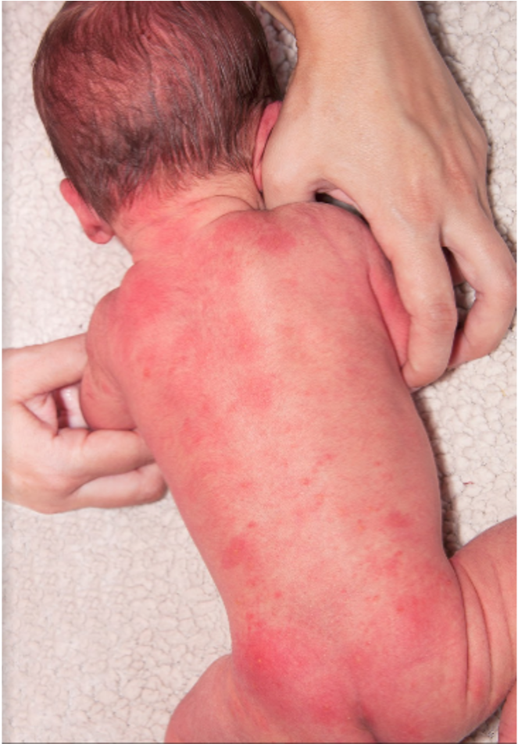

Vamos às alternativas.

#### 5.2.1.3. Recepção do neonato com boa vitalidade (2 questões)

**741. (QR.400170004, 2022, SP - UNIVERSIDADE ESTADUAL PAULISTA - UNESP (FACULDADE DE CIÊNCIAS MÉDICAS E BIOLÓGICAS DE BOTUCATU - FCMBB) (HOSPITAL DAS CLÍNICAS DA FACULDADE DE MEDICINA DE BOTUCATU). Dificuldade: FÁCIL).** Na assistência de sala de parto, atualmente há uma preocupação em relação à normotermia dos recém-nascidos. A temperatura desejada tanto para o recém-nascido quanto para o ambiente na sala de parto são, respectivamente,

A) entre 36,5 – 37,5 ºC; entre 23 – 26 ºC.

B) entre 35,5 – 36,5 ºC; entre 26 – 28 ºC.

C) entre 36,5 – 37,5 ºC; entre 26 – 28 ºC.

D) entre 37,5 – 38,5 ºC; entre 23 – 26 ºC.

**------ COMENTÁRIO ------**

**Gabarito: A - entre 36,5 – 37,5 ºC; entre 23 – 26 ºC.**

GABARITO: A ✅

Olá, Estudante! 👋

A hipotermia em recém-nascidos (RN) é um problema sério, podendo causar problemas metabólicos, instabilidade clínica, dificuldades respiratórias e recusa em se alimentar. 🌡️

A temperatura ideal para um RN está entre 36,5°C e 37,5°C.

Para evitar a hipotermia neonatal, siga estas recomendações:

• Manter a temperatura ambiente da sala de parto e reanimação entre 23°C e 26°C, com as portas fechadas para evitar correntes de ar. 🚪

• Promover o contato pele a pele do RN com a mãe, removendo panos molhados e secando o bebê. 🤱

• Se precisar reanimar o RN, coloque-o sob uma fonte de calor radiante, seque-o e retire os panos úmidos. 🔥

• Para RNs com menos de 34 semanas, envolva-os em saco plástico transparente (exceto a cabeça), sem secar, e use touca dupla. 👶

• Se precisar transportar o RN (dentro ou fora do hospital), aqueça a incubadora. 🚚

##### 5.2.1.3.1. Clampeamento tardio do cordão (1 questão)

**742. (QR.400224741, 2023, SP - UNIVERSIDADE DE SÃO PAULO - USP (HOSPITAL DAS CLÍNICAS DA FACULDADE DE MEDICINA DA USP - HC). Dificuldade: FÁCIL).** Gestante de 40 semanas em trabalho de parto dá entrada no PS da Obstetrícia. Realizou pré-natal com 4 consultas, iniciado no segundo trimestre de gestação. Evoluiu com doença hipertensiva da gestação, em uso de metildopa. Sorologias de segundo e terceiro trimestre sem alterações. Realizada pesquisa de estreptococo do grupo B com 35 semanas com resultado negativo. Apresentou bolsa rota com líquido amniótico meconial 2+ durante avaliação em PS. Após 4 horas de bolsa rota, evolui com sofrimento fetal, sendo indicado parto cesáreo. Ao nascimento, recémnascido (RN), banhado em mecônio, hipotônico e sem chorar. Em relação ao clampeamento de cordão do RN no caso acima, assinale a alternativa correta.

A) O mecônio indica o clampeamento imediato de cordão umbilical, devendo a primeira conduta na reanimação ser a aspiração traqueal sob visualização direta.

B) Deve ser realizado estímulo dorsal por 30 segundos e, em caso de não recuperação de tônus e ausência de choro, realizar clampeamento de cordão.

C) Realizar contato pele a pele e estimular RN por 30–60 segundos. Se houver melhora do tônus e respiração regular, prosseguir para clampeamento tardio de cordão, com 1–3 minutos.

D) Realizar clampeamento imediato de cordão e levar RN ao berço de reanimação, independentemente da presença de mecônio.

**------ COMENTÁRIO ------**

**Gabarito: D - Realizar clampeamento imediato de cordão e levar RN ao berço de reanimação, independentemente da presença de mecônio.**

GABARITO D

Olá, Estudante! 👋

O clampeamento tardio do cordão umbilical permite que o recém-nascido (RN) receba mais sangue da placenta, o que aumenta suas reservas de ferro. 🩸

Quando fazer:

• Sempre que o RN estiver com BOA VITALIDADE (respira/chora e tem bom tônus), independente da idade gestacional.

• RNs com 34 semanas ou mais: clampeamento em, no mínimo, 60 segundos.

• RNs com menos de 34 semanas: clampeamento em, no mínimo, 30 segundos.

• A circulação placentária deve estar intacta (sem descolamento prematuro da placenta, rotura do cordão ou nó verdadeiro).

Vantagens: ✅

• Aumenta a hemoglobina nas primeiras 24 horas.

• Diminui a anemia neonatal, transfusões e anemia em crianças de 3 a 6 meses.

• Reduz hemorragias intracranianas, enterocolite necrosante e sepse neonatal.

Desvantagem: ⚠️

• Policitemia neonatal, que pode aumentar a bilirrubina e causar icterícia.

No caso apresentado, o bebê nasce deprimido, com hipotonia e sem chorar. Portanto, o clampeamento deve ser imediato e o bebê precisa de reanimação neonatal. 👶

#### 5.2.1.4. Cuidados pós-natais (1 questão)

**743. (QR.400232191, 2025, SP - UNIVERSIDADE ESTADUAL PAULISTA - UNESP (FACULDADE DE CIÊNCIAS MÉDICAS E BIOLÓGICAS DE BOTUCATU - FCMBB) (HOSPITAL DAS CLÍNICAS DA FACULDADE DE MEDICINA DE BOTUCATU). Dificuldade: MÉDIO).** RN de 33 semanas com peso de 1400 g, que nasceu assisti do em maternidade de nível secundário, evolui com descon forto respiratório. Exame físico com 6 horas de vida: estável em CPAP nasal com 50% de oxigênio, SatO₂ : 90%, T: 36 ºC, HGT: 25 mg/dL. Em relação ao transporte desse RN, é correto afirmar:

A) não há necessidade de transferência, pois o RN está estável.

B) deve-se intubar o RN e transferi-lo para que receba surfactante em serviço terciário.

C) deve-se calcular o risco de morte pelo escore Ca-TRIPS para decidir a necessidade de transferência.

D) deve-se transferir o RN após solicitação de vaga, consentimento materno e estabilização dele.

**------ COMENTÁRIO ------**

**Gabarito: D - deve-se transferir o RN após solicitação de vaga, consentimento materno e estabilização dele.**

GABARITO B

Olá, Estudante! Vamos analisar o caso do neonato:

• 👶 RN pré-termo de 33 semanas com desconforto respiratório.  
  
Provável síndrome do desconforto respiratório (SDR). A SDR ocorre devido à falta de surfactante pulmonar. A produção de surfactante começa cedo na gestação, mas sua distribuição adequada acontece por volta de 28 a 32 semanas, atingindo níveis suficientes a partir da 35ª semana. Por isso, bebês prematuros são mais suscetíveis ao colapso dos alvéolos e dificuldade respiratória.  
A conduta é usar ventilação, preferencialmente não invasiva (CPAP). Oferecer oxigênio suplementar, se necessário, para manter a saturação acima de 92%. Como a saturação do neonato é 90%, é preciso aumentar a FiO2.

• 🌡️ Temperatura 36ºC. A temperatura normal do bebê varia entre 36,5 a 37,5ºC. Portanto, o neonato está hipotérmico.

• 🩸 HGT 25mg/dL  
  
Os limites de hipoglicemia são discutidos na literatura. Veja o que as duas principais fontes dizem:  
  
  
  
Em ambas as fontes, é consenso que o bebê apresenta hipoglicemia.  
  
🚨 Resumindo: neonato hipoxêmico, hipotérmico e hipoglicêmico. Ele precisa ser estabilizado antes do transporte.

#### 5.2.1.7. Cuidados antes do nascimento (1 questão)

##### 5.2.1.7.1. A sala de parto (1 questão)

**744. (QR.400137497, 2021, RJ - UNIVERSIDADE FEDERAL DO RIO DE JANEIRO - UFRJ (HOSPITAL UNIVERSITÁRIO CLEMENTINO FRAGA FILHO -- HUCFF). Dificuldade: MÉDIO).** RN com 48 horas de vida, suga avidamente o seio materno com boa pega, mas ainda não evacuou. Nasceu a termo de parto cesáreo, com Escala de Apgar 9/10 e peso = 3.200g. A conduta mais adequada, nesta situação, é:

A) inspecionar a região anal e, se estiver com aspecto normal, orientar a mãe de que se trata de constipação fisiológica do RN.

B) inspecionar a região anal e introduzir uma sonda de aspiração para investigar imperfuração anal.

C) encaminhar o RN para realizar exame radiológico, pois pode se tratar de invaginação intestinal.

D) encaminhar o RN para realizar US de abdome, pois pode se tratar de estenose hipertrófica de piloro.

**------ COMENTÁRIO ------**

**Gabarito: B - inspecionar a região anal e introduzir uma sonda de aspiração para investigar imperfuração anal.**

Caro Estudante,

Atraso na eliminação de mecônio (fezes do bebê) em até 48 horas após o nascimento é um sinal de alerta 🚨 para problemas como malformações no ânus (ex: ânus imperfurado) ou no intestino (ex: Doença de Hirschsprung, atresia intestinal).

Por isso, verificar a eliminação do mecônio é um cuidado essencial com o recém-nascido. Se não houver eliminação em 48 horas, é preciso examinar 👀 o ânus para verificar sua posição e se está aberto.

O ânus imperfurado nem sempre é fácil de identificar de imediato. Ele pode ser único ou fazer parte de uma condição chamada associação de VACTERL (problemas na coluna, ânus, coração, traqueia, rins e membros).

Problemas no intestino, além do atraso na eliminação do mecônio, podem causar outros sintomas, como vômito 🤮, inchaço na barriga 🤰 e dor, dependendo de onde está o problema.

### 5.2.2. Reanimação neonatal (8 questões)

#### 5.2.2.1. Reanimação neonatal em maiores de 34 semanas (7 questões)

**745. (QR.400224741, 2023, SP - UNIVERSIDADE DE SÃO PAULO - USP (HOSPITAL DAS CLÍNICAS DA FACULDADE DE MEDICINA DA USP - HC). Dificuldade: FÁCIL).** Gestante de 40 semanas em trabalho de parto dá entrada no PS da Obstetrícia. Realizou pré-natal com 4 consultas, iniciado no segundo trimestre de gestação. Evoluiu com doença hipertensiva da gestação, em uso de metildopa. Sorologias de segundo e terceiro trimestre sem alterações. Realizada pesquisa de estreptococo do grupo B com 35 semanas com resultado negativo. Apresentou bolsa rota com líquido amniótico meconial 2+ durante avaliação em PS. Após 4 horas de bolsa rota, evolui com sofrimento fetal, sendo indicado parto cesáreo. Ao nascimento, recémnascido (RN), banhado em mecônio, hipotônico e sem chorar. Em relação ao clampeamento de cordão do RN no caso acima, assinale a alternativa correta.

A) O mecônio indica o clampeamento imediato de cordão umbilical, devendo a primeira conduta na reanimação ser a aspiração traqueal sob visualização direta.

B) Deve ser realizado estímulo dorsal por 30 segundos e, em caso de não recuperação de tônus e ausência de choro, realizar clampeamento de cordão.

C) Realizar contato pele a pele e estimular RN por 30–60 segundos. Se houver melhora do tônus e respiração regular, prosseguir para clampeamento tardio de cordão, com 1–3 minutos.

D) Realizar clampeamento imediato de cordão e levar RN ao berço de reanimação, independentemente da presença de mecônio.

**------ COMENTÁRIO ------**

**Gabarito: D - Realizar clampeamento imediato de cordão e levar RN ao berço de reanimação, independentemente da presença de mecônio.**

GABARITO D

Olá, Estudante! 👋

O clampeamento tardio do cordão umbilical permite que o recém-nascido (RN) receba mais sangue da placenta, o que aumenta suas reservas de ferro. 🩸

Quando fazer:

• Sempre que o RN estiver com BOA VITALIDADE (respira/chora e tem bom tônus), independente da idade gestacional.

• RNs com 34 semanas ou mais: clampeamento em, no mínimo, 60 segundos.

• RNs com menos de 34 semanas: clampeamento em, no mínimo, 30 segundos.

• A circulação placentária deve estar intacta (sem descolamento prematuro da placenta, rotura do cordão ou nó verdadeiro).

Vantagens: ✅

• Aumenta a hemoglobina nas primeiras 24 horas.

• Diminui a anemia neonatal, transfusões e anemia em crianças de 3 a 6 meses.

• Reduz hemorragias intracranianas, enterocolite necrosante e sepse neonatal.

Desvantagem: ⚠️

• Policitemia neonatal, que pode aumentar a bilirrubina e causar icterícia.

No caso apresentado, o bebê nasce deprimido, com hipotonia e sem chorar. Portanto, o clampeamento deve ser imediato e o bebê precisa de reanimação neonatal. 👶

**746. (QR.400170003, 2022, SP - UNIVERSIDADE ESTADUAL PAULISTA - UNESP (FACULDADE DE CIÊNCIAS MÉDICAS E BIOLÓGICAS DE BOTUCATU - FCMBB) (HOSPITAL DAS CLÍNICAS DA FACULDADE DE MEDICINA DE BOTUCATU). Dificuldade: FÁCIL).** Gestante de 25 anos não realizou pré-natal, idade gestacional de 38 semanas, feto único, bolsa rota de 36 horas. Na sala de parto, após o nascimento, o RN apresentou hipotonia e choro fraco. A conduta é

A) deixar o RN junto à mãe e avaliar a vitalidade periodicamente.

B) estimular o RN e aguardar 1 minuto para clampear o cordão umbilical.

C) clampear o cordão umbilical após 3 minutos e realizar os passos iniciais da reanimação.

D) clampear imediatamente o cordão umbilical e realizar os passos iniciais da reanimação.

**------ COMENTÁRIO ------**

**Gabarito: D - clampear imediatamente o cordão umbilical e realizar os passos iniciais da reanimação.**

GABARITO: D

Olá, Estudante! 👋 Vamos revisar reanimação neonatal? 👶

A reanimação neonatal é uma sequência de passos, como uma escada. Siga cada um para não errar! 🪜

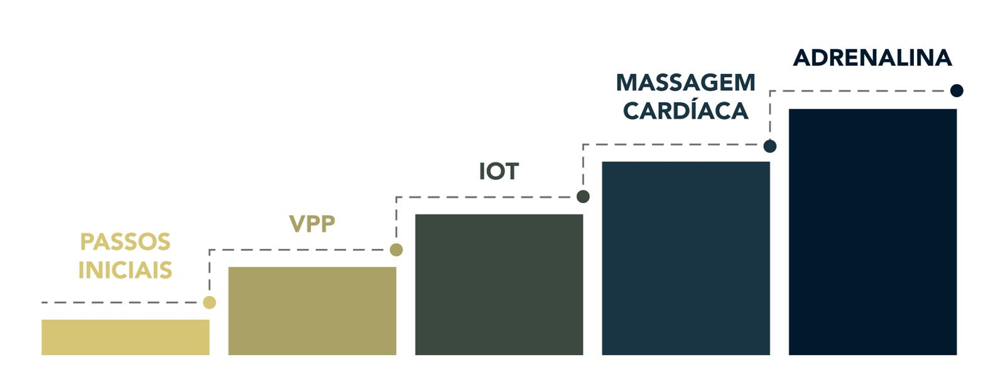

Ao receber um recém-nascido, faça 3 perguntas: 🤔

• É maior ou igual a 34 semanas?

• Respira ou chora?

• Tem bom tônus?

Se a resposta for "Não" para qualquer uma das duas últimas perguntas, inicie a reanimação, independente da idade gestacional.

Reanimação para maiores de 34 semanas:

• Passos Iniciais: Leve o RN à mesa de reanimação. Mantenha a temperatura adequada. Abra as vias aéreas posicionando a cabeça e pescoço em leve extensão. Aspire a boca e depois as narinas, se necessário. Seque, remova os panos úmidos e coloque um gorro. Avalie a frequência cardíaca (acima de 100 bpm) e a respiração (regular) para decidir se precisa de mais intervenções.

• Se apneia, respiração irregular ou FC menor que 100 bpm: Ventilação com pressão positiva (VPP) com balão, máscara e oxigênio a 21% (ar ambiente) por 30 segundos.

• Se apneia, respiração irregular ou FC menor que 100 bpm: Intube e ventile por mais 30 segundos.

• Se FC menor que 60 bpm: Inicie a massagem cardíaca por 60 segundos, na proporção de 3 compressões para 1 ventilação.

• Se FC ainda menor que 60 bpm: Administre adrenalina.

A Questão MED quer saber o que fazer com um recém-nascido a termo que nasceu hipotônico e chorando fraco. A resposta é iniciar a reanimação pelos passos iniciais.

##### 5.2.2.1.1. Passos iniciais (1 questão)

**747. (QR.400170004, 2022, SP - UNIVERSIDADE ESTADUAL PAULISTA - UNESP (FACULDADE DE CIÊNCIAS MÉDICAS E BIOLÓGICAS DE BOTUCATU - FCMBB) (HOSPITAL DAS CLÍNICAS DA FACULDADE DE MEDICINA DE BOTUCATU). Dificuldade: FÁCIL).** Na assistência de sala de parto, atualmente há uma preocupação em relação à normotermia dos recém-nascidos. A temperatura desejada tanto para o recém-nascido quanto para o ambiente na sala de parto são, respectivamente,

A) entre 36,5 – 37,5 ºC; entre 23 – 26 ºC.

B) entre 35,5 – 36,5 ºC; entre 26 – 28 ºC.

C) entre 36,5 – 37,5 ºC; entre 26 – 28 ºC.

D) entre 37,5 – 38,5 ºC; entre 23 – 26 ºC.

**------ COMENTÁRIO ------**

**Gabarito: A - entre 36,5 – 37,5 ºC; entre 23 – 26 ºC.**

GABARITO: A ✅

Olá, Estudante! 👋

A hipotermia em recém-nascidos (RN) é um problema sério, podendo causar problemas metabólicos, instabilidade clínica, dificuldades respiratórias e recusa em se alimentar. 🌡️

A temperatura ideal para um RN está entre 36,5°C e 37,5°C.

Para evitar a hipotermia neonatal, siga estas recomendações:

• Manter a temperatura ambiente da sala de parto e reanimação entre 23°C e 26°C, com as portas fechadas para evitar correntes de ar. 🚪

• Promover o contato pele a pele do RN com a mãe, removendo panos molhados e secando o bebê. 🤱

• Se precisar reanimar o RN, coloque-o sob uma fonte de calor radiante, seque-o e retire os panos úmidos. 🔥

• Para RNs com menos de 34 semanas, envolva-os em saco plástico transparente (exceto a cabeça), sem secar, e use touca dupla. 👶

• Se precisar transportar o RN (dentro ou fora do hospital), aqueça a incubadora. 🚚

##### 5.2.2.1.2. Ventilação com pressão positiva (1 questão)

**748. (QR.400108735, 2020, SP - HOSPITAL PROFESSOR EDMUNDO VASCONCELOS - HPEV. Dificuldade: FÁCIL).** Na sala de parto, recém-nascido (RN) de 35 semanas de gestação nasce hipotônico e com respiração irregular. Foi realizado clampeamento imediato do cordão umbilical e a criança foi levada à mesa de reanimação em campos aquecidos. Realizado posicionamento do RN, aspiradas vias aéreas e enxugado o corpo e a fontanela. As medidas iniciais foram realizadas em 30 segundos. Qual é o próximo passo da reanimação neonatal, segundo a Sociedade Brasileira de Pediatria?

A) Avaliar a frequência cardíaca por meio da ausculta do precórdio com estetoscópio. Deve-se contar por 6 segundos e multiplicar o valor por 10. Além disso, avalia-se simultaneamente o tônus muscular.

B) Avaliar a cor do recém-nascido e a saturação por meio de oximetria de pulso, de modo contínuo e mais fidedigno. Além disso, avalia-se a frequência e a qualidade da respiração.

C) Avaliar a frequência cardíaca por meio da palpação do cordão umbilical. Deve-se contar por 10 segundos e multiplicar o valor por 6. Avalia-se ainda a respiração por meio de cinta torácica.

D) Avaliar a frequência cardíaca pela ausculta do precórdio com estetoscópio. Deve-se contar por 6 segundos e multiplicar o valor por 10. Além disso, avalia-se simultaneamente a respiração.

**------ COMENTÁRIO ------**

**Gabarito: D - Avaliar a frequência cardíaca pela ausculta do precórdio com estetoscópio. Deve-se contar por 6 segundos e multiplicar o valor por 10. Além disso, avalia-se simultaneamente a respiração.**

GABARITO: ALTERNATIVA D.

Prezado(a) Estudante, ao receber um recém-nascido (RN), precisamos avaliar sua vitalidade com três perguntas chave:

• 👶 RN com mais de 34 semanas?

• 🗣️ RN chora ou respira?

• 💪 RN tem bom tônus?

Se as respostas forem "sim", o RN deve ter contato pele a pele com a mãe e o cordão umbilical deve ser clampeado tardiamente (1 a 3 minutos após o nascimento). ⏳

⚠️ O aspecto do líquido amniótico não é um fator para avaliar a vitalidade do RN nem define a conduta.

Se as duas últimas perguntas forem "não", independentemente da idade gestacional, iniciamos a reanimação neonatal:

• Levar o RN à mesa de reanimação. 🛏️

• Colocar sob fonte de calor radiante. 🔥

• Posicionar o pescoço. 📐

• Aspirar boca e narinas, se necessário. 🫁

• Secar e remover campos úmidos. 💨

• Reposicionar cabeça e pescoço. 🔄

• Avaliar a frequência cardíaca (FC) pela ausculta do precórdio e a respiração. ❤️‍🩹

A FC é o principal indicador da necessidade de reanimação. O monitor cardíaco é o método mais preciso e deve ser usado sempre que o RN precisar de mais cuidados. 🩺

Se houver apneia, respiração irregular ou FC menor que 100 bpm, ventilamos com pressão positiva (Ambú e máscara) e oxigênio a 21% (ar ambiente) por 30 segundos. 💨

Se a situação persistir, avaliamos a técnica, corrigimos e adicionamos oxigênio, se necessário. Caso não funcione, intubamos o RN e ventilamos com pressão positiva por mais 30 segundos. Só então, se houver mecônio na traqueia, realizamos aspiração traqueal. 🫁

A massagem cardíaca só é indicada se a FC for menor que 60 bpm após a ventilação com cânula endotraqueal. 🫀

Observe a sequência da reanimação neonatal:

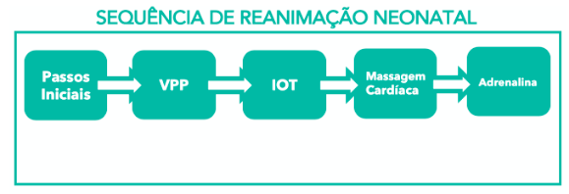

##### 5.2.2.1.5. Intubação orotraqueal (1 questão)

**749. (QR.400231945, 2025, SP - UNIVERSIDADE DE SÃO PAULO - USP (HOSPITAL DAS CLÍNICAS DA FACULDADE DE MEDICINA DA USP - HC). Dificuldade: MÉDIO).** Gestante, 22 anos de idade, secundigesta, previamente hígida, comparece no pronto-socorro em trabalho de parto em período expulsivo. A idade gestacional, pela data da última menstruação, é de 35 semanas. Evoluiu para parto vaginal 5 minutos após a admissão, bolsa rota no ato com líquido meconial. Ao nascer, o recém-nascido apresentava-se hipotônico e sem choro, sendo realizado clampeamento imediato do cordão umbilical. Realizados os passos da reanimação neonatal, que progrediram até a intubação orotraqueal e massagem cardíaca. Assinale a alternativa que apresenta a correlação adequada de compressões torácicas e ventilações durante a reanimação neonatal e a fração inspirada de oxigênio (FiO₂) que deve ser utilizada.

A) 3 compressões para 1 ventilação dessincronizada e FiO₂ 60%.

B) 3 compressões para 1 ventilação e FiO₂ 100%.

C) 15 compressões para 2 ventilações e FiO₂ 100%.

D) 30 compressões para 2 ventilações e FiO₂ 60%.

**------ COMENTÁRIO ------**

**Gabarito: B - 3 compressões para 1 ventilação e FiO₂ 100%.**

GABARITO B

Olá, Estudante! 👋 A reanimação neonatal é uma sequência de passos importantes.

Começamos na recepção do recém-nascido (RN) com três perguntas:

• O RN tem 34 semanas ou mais?

• O RN respira ou chora?

• O RN tem bom tônus?

A primeira pergunta define a conduta a ser seguida. As duas últimas indicam a vitalidade do bebê. Se as respostas forem positivas, o contato pele a pele e o clampeamento tardio do cordão umbilical podem ser realizados, independentemente da idade gestacional. 👶

Caso a resposta seja "Não" para qualquer uma das duas últimas perguntas, iniciamos a reanimação neonatal, independentemente da idade gestacional.

REANIMAÇÃO PARA BEBÊS COM 34 SEMANAS OU MAIS:

• PASSOS INICIAIS:  
  
Estimular o bebê no dorso (máximo 2 vezes).  
Clampear o cordão umbilical imediatamente.  
Levar o RN à mesa de reanimação.  
Colocá-lo sob fonte de calor radiante.  
Prevenir a hipotermia: secar o bebê, remover campos úmidos e colocar touca.  
Manter as vias aéreas abertas: posicionar o pescoço em leve extensão e aspirar as vias aéreas, se necessário.  
Avaliar a frequência cardíaca (FC - deve ser maior que 100 bpm) e o ritmo respiratório (deve ser regular) para decidir os próximos passos.

• Se apneia, respiração irregular ou FC menor que 100 bpm: Ventilação com pressão positiva (VPP) com balão, máscara e oxigênio a 21% (ar ambiente) por 30 segundos. Revisar a técnica e reavaliar. 🌬️

• Se apneia, respiração irregular ou FC menor que 100 bpm: Considerar máscara laríngea. Se falhar ou não estiver disponível, intubar e ventilar por mais 30 segundos. Revisar a técnica e reavaliar.

• Se a FC estiver menor que 60 bpm: Iniciar a massagem cardíaca por 60 segundos, sincronizada com a ventilação (3 compressões: 1 ventilação). Revisar a técnica e reavaliar. ❤️‍🩹

• Se a FC persistir menor que 60 bpm: Administrar adrenalina.

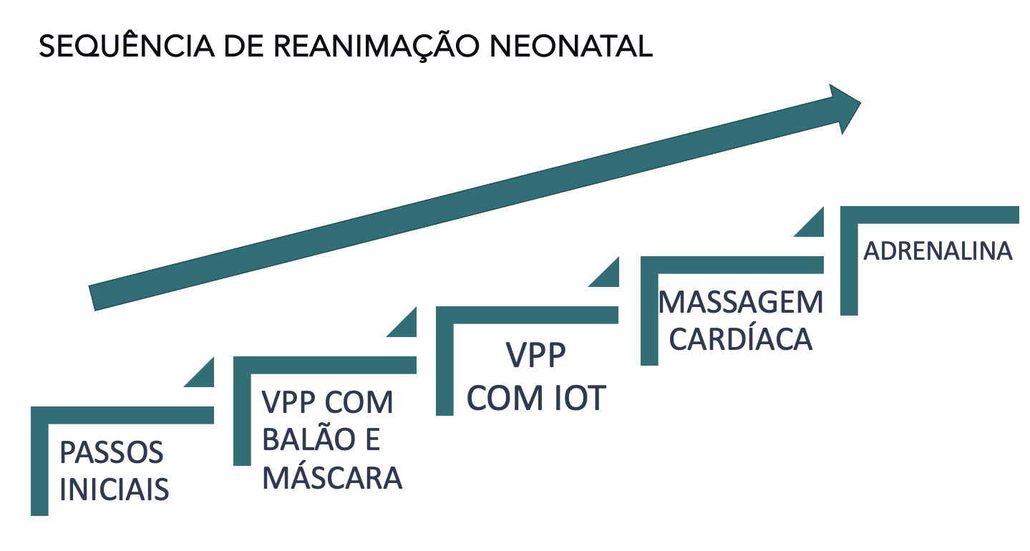

Voltando ao enunciado: Se o bebê nasceu hipotônico e sem chorar, a reanimação neonatal foi iniciada. Após os passos iniciais, foi necessário progredir para a massagem cardíaca. A relação correta de compressões e ventilações é de 3:1. A FiO2 recomendada para essa etapa é de 100%. 💯

##### 5.2.2.1.6. Massagem cardíaca (1 questão)

**750. (QR.400231945, 2025, SP - UNIVERSIDADE DE SÃO PAULO - USP (HOSPITAL DAS CLÍNICAS DA FACULDADE DE MEDICINA DA USP - HC). Dificuldade: MÉDIO).** Gestante, 22 anos de idade, secundigesta, previamente hígida, comparece no pronto-socorro em trabalho de parto em período expulsivo. A idade gestacional, pela data da última menstruação, é de 35 semanas. Evoluiu para parto vaginal 5 minutos após a admissão, bolsa rota no ato com líquido meconial. Ao nascer, o recém-nascido apresentava-se hipotônico e sem choro, sendo realizado clampeamento imediato do cordão umbilical. Realizados os passos da reanimação neonatal, que progrediram até a intubação orotraqueal e massagem cardíaca. Assinale a alternativa que apresenta a correlação adequada de compressões torácicas e ventilações durante a reanimação neonatal e a fração inspirada de oxigênio (FiO₂) que deve ser utilizada.

A) 3 compressões para 1 ventilação dessincronizada e FiO₂ 60%.

B) 3 compressões para 1 ventilação e FiO₂ 100%.

C) 15 compressões para 2 ventilações e FiO₂ 100%.

D) 30 compressões para 2 ventilações e FiO₂ 60%.

**------ COMENTÁRIO ------**

**Gabarito: B - 3 compressões para 1 ventilação e FiO₂ 100%.**

GABARITO B

Olá, Estudante! 👋 A reanimação neonatal é uma sequência de passos importantes.

Começamos na recepção do recém-nascido (RN) com três perguntas:

• O RN tem 34 semanas ou mais?

• O RN respira ou chora?

• O RN tem bom tônus?

A primeira pergunta define a conduta a ser seguida. As duas últimas indicam a vitalidade do bebê. Se as respostas forem positivas, o contato pele a pele e o clampeamento tardio do cordão umbilical podem ser realizados, independentemente da idade gestacional. 👶

Caso a resposta seja "Não" para qualquer uma das duas últimas perguntas, iniciamos a reanimação neonatal, independentemente da idade gestacional.

REANIMAÇÃO PARA BEBÊS COM 34 SEMANAS OU MAIS:

• PASSOS INICIAIS:  
  
Estimular o bebê no dorso (máximo 2 vezes).  
Clampear o cordão umbilical imediatamente.  
Levar o RN à mesa de reanimação.  
Colocá-lo sob fonte de calor radiante.  
Prevenir a hipotermia: secar o bebê, remover campos úmidos e colocar touca.  
Manter as vias aéreas abertas: posicionar o pescoço em leve extensão e aspirar as vias aéreas, se necessário.  
Avaliar a frequência cardíaca (FC - deve ser maior que 100 bpm) e o ritmo respiratório (deve ser regular) para decidir os próximos passos.

• Se apneia, respiração irregular ou FC menor que 100 bpm: Ventilação com pressão positiva (VPP) com balão, máscara e oxigênio a 21% (ar ambiente) por 30 segundos. Revisar a técnica e reavaliar. 🌬️

• Se apneia, respiração irregular ou FC menor que 100 bpm: Considerar máscara laríngea. Se falhar ou não estiver disponível, intubar e ventilar por mais 30 segundos. Revisar a técnica e reavaliar.

• Se a FC estiver menor que 60 bpm: Iniciar a massagem cardíaca por 60 segundos, sincronizada com a ventilação (3 compressões: 1 ventilação). Revisar a técnica e reavaliar. ❤️‍🩹

• Se a FC persistir menor que 60 bpm: Administrar adrenalina.



Voltando ao enunciado: Se o bebê nasceu hipotônico e sem chorar, a reanimação neonatal foi iniciada. Após os passos iniciais, foi necessário progredir para a massagem cardíaca. A relação correta de compressões e ventilações é de 3:1. A FiO2 recomendada para essa etapa é de 100%. 💯

##### 5.2.2.1.7. Hipotermia neonatal (1 questão)

**751. (QR.400170004, 2022, SP - UNIVERSIDADE ESTADUAL PAULISTA - UNESP (FACULDADE DE CIÊNCIAS MÉDICAS E BIOLÓGICAS DE BOTUCATU - FCMBB) (HOSPITAL DAS CLÍNICAS DA FACULDADE DE MEDICINA DE BOTUCATU). Dificuldade: FÁCIL).** Na assistência de sala de parto, atualmente há uma preocupação em relação à normotermia dos recém-nascidos. A temperatura desejada tanto para o recém-nascido quanto para o ambiente na sala de parto são, respectivamente,

A) entre 36,5 – 37,5 ºC; entre 23 – 26 ºC.

B) entre 35,5 – 36,5 ºC; entre 26 – 28 ºC.

C) entre 36,5 – 37,5 ºC; entre 26 – 28 ºC.

D) entre 37,5 – 38,5 ºC; entre 23 – 26 ºC.

**------ COMENTÁRIO ------**

**Gabarito: A - entre 36,5 – 37,5 ºC; entre 23 – 26 ºC.**

GABARITO: A ✅

Olá, Estudante! 👋

A hipotermia em recém-nascidos (RN) é um problema sério, podendo causar problemas metabólicos, instabilidade clínica, dificuldades respiratórias e recusa em se alimentar. 🌡️

A temperatura ideal para um RN está entre 36,5°C e 37,5°C.

Para evitar a hipotermia neonatal, siga estas recomendações:

• Manter a temperatura ambiente da sala de parto e reanimação entre 23°C e 26°C, com as portas fechadas para evitar correntes de ar. 🚪

• Promover o contato pele a pele do RN com a mãe, removendo panos molhados e secando o bebê. 🤱

• Se precisar reanimar o RN, coloque-o sob uma fonte de calor radiante, seque-o e retire os panos úmidos. 🔥

• Para RNs com menos de 34 semanas, envolva-os em saco plástico transparente (exceto a cabeça), sem secar, e use touca dupla. 👶

• Se precisar transportar o RN (dentro ou fora do hospital), aqueça a incubadora. 🚚

#### 5.2.2.4. Reanimação neonatal em menores de 34 semanas (1 questão)

##### 5.2.2.4.1. Passos iniciais (1 questão)

**752. (QR.400170004, 2022, SP - UNIVERSIDADE ESTADUAL PAULISTA - UNESP (FACULDADE DE CIÊNCIAS MÉDICAS E BIOLÓGICAS DE BOTUCATU - FCMBB) (HOSPITAL DAS CLÍNICAS DA FACULDADE DE MEDICINA DE BOTUCATU). Dificuldade: FÁCIL).** Na assistência de sala de parto, atualmente há uma preocupação em relação à normotermia dos recém-nascidos. A temperatura desejada tanto para o recém-nascido quanto para o ambiente na sala de parto são, respectivamente,

A) entre 36,5 – 37,5 ºC; entre 23 – 26 ºC.

B) entre 35,5 – 36,5 ºC; entre 26 – 28 ºC.

C) entre 36,5 – 37,5 ºC; entre 26 – 28 ºC.

D) entre 37,5 – 38,5 ºC; entre 23 – 26 ºC.

**------ COMENTÁRIO ------**

**Gabarito: A - entre 36,5 – 37,5 ºC; entre 23 – 26 ºC.**

GABARITO: A ✅

Olá, Estudante! 👋

A hipotermia em recém-nascidos (RN) é um problema sério, podendo causar problemas metabólicos, instabilidade clínica, dificuldades respiratórias e recusa em se alimentar. 🌡️

A temperatura ideal para um RN está entre 36,5°C e 37,5°C.

Para evitar a hipotermia neonatal, siga estas recomendações:

• Manter a temperatura ambiente da sala de parto e reanimação entre 23°C e 26°C, com as portas fechadas para evitar correntes de ar. 🚪

• Promover o contato pele a pele do RN com a mãe, removendo panos molhados e secando o bebê. 🤱

• Se precisar reanimar o RN, coloque-o sob uma fonte de calor radiante, seque-o e retire os panos úmidos. 🔥

• Para RNs com menos de 34 semanas, envolva-os em saco plástico transparente (exceto a cabeça), sem secar, e use touca dupla. 👶

• Se precisar transportar o RN (dentro ou fora do hospital), aqueça a incubadora. 🚚

### 5.2.3. Infecções congênitas (9 questões)

**753. (QR.400133199, 2021, MG - HOSPITAL DA POLÍCIA MILITAR - HPM MG. Dificuldade: FÁCIL).** As infecções congênitas causam significativa morbidade e mortalidade neonatal. Seu diagnóstico precoce é de fundamental importância para o início da terapia adequada. Correlacione as infecções congênitas com suas principais manifestações clínicas e assinale a sequência de resposta CORRETA na ordem de cima para baixo: 1) Toxoplasmose 2) Sífilis 3) Rubéola 4) Citomegalovírus 5) Herpes simples vírus ( ) Perda auditiva e cardiopatia congênita ( ) Rinite persistente e periostite ( ) Pleocitose liquórica e conjuntivite ( ) Calcificações periventriculares e trombocitopenia ( ) Coriorretinite e hidrocefalia

A) 3, 2, 5, 4, 1

B) 3, 2, 4, 5, 1

C) 4, 3, 1, 5, 2

D) 1, 3, 2, 4, 5

**------ COMENTÁRIO ------**

**Gabarito: A - 3, 2, 5, 4, 1**

Fala, Estudante! 🦉

Este é um tema importante em pediatria. Embora possa ser difícil diferenciar as infecções congênitas devido a sintomas comuns como anemia, aumento do fígado e baço (hepatoesplenomegalia) e problemas na produção e fluxo da bile (colestase), o segredo está nas pistas diagnósticas específicas de cada infecção. O examinador fornecerá essas pistas para te ajudar. Vamos revisar algumas delas? 😉



Vamos praticar:

• Toxoplasmose

• Sífilis

• Rubéola

• Citomegalovírus (CMV)

• Herpes simples vírus

• Rubéola: Perda auditiva e problemas cardíacos congênitos. 🫀

• Sífilis: Rinite persistente e inflamação do periósteo (membrana que reveste os ossos).👃

• Herpes: Aumento de células no líquido cefalorraquidiano (pleocitose liquórica) e conjuntivite. 👀

• CMV: Calcificações ao redor dos ventrículos cerebrais e baixa contagem de plaquetas (trombocitopenia). 🧠

• Toxoplasmose: Coriorretinite (inflamação da coróide e retina) e hidrocefalia (acúmulo de líquido no cérebro). 👁️

Grave essas dicas, Estudante! 🤓

**754. (QR.400145178, 2021, RR - SISTEMA ÚNICO DE SAÚDE - SUS RORAIMA. Dificuldade: FÁCIL).** Adolescente de 16 anos de idade, na 38 semana de gestação é internada na maternidade em período expulsivo. O pediatra é avisado pelo laboratório a sorologia para lues (VDRL) da parturiente é positiva (1 :32). Após informação de que a paciente não tomou nenhuma medicação durante a gestação, o pediatra colhe sangue periférico e liquor para exames de VDRL. Diante do resultado positivo (1 :8) no liquor, e (1 :36) no sangue periférico, a conduta terapêutica, mas adequada na criança é:

A) Penicilina benzatina.

B) Eritromicina.

C) Clindamicina.

D) Penicilina cristalina.

**------ COMENTÁRIO ------**

**Gabarito: D - Penicilina cristalina.**

Ao analisar questões sobre investigação e tratamento da sífilis em recém-nascidos (RN), o primeiro passo é verificar se a mãe recebeu tratamento adequado. 🤔

Definição de mãe com sífilis adequadamente tratada:

• 💉 Tratamento com Penicilina Benzatina.

• ✅ Dose correta para o estágio clínico da sífilis.

• 🗓️ Tratamento iniciado até 30 dias antes do parto.

Importante: O tratamento do parceiro sexual não é mais um critério para definir se o tratamento foi adequado.

Estudante, se a mãe não foi tratada adequadamente, a investigação no RN será mais detalhada e o tratamento mais intenso, para evitar casos não diagnosticados ou não tratados de sífilis congênita.

Portanto, todo filho de mãe com tratamento inadequado:

• ⚠️ Será considerado caso de sífilis congênita e deve ser notificado.

• 🔬 Fará todos os exames, com ou sem sintomas.

• 💉 Receberá pelo menos uma dose de penicilina (pelo menos dose única de benzatina se todos os exames forem normais).



O que indica alteração no líquor?

• ⬆️ > 25 células/mm³ OU

• ⬆️ >150 mg/dL de proteínas OU

• 🧪 VDRL reagente.

Exemplo de caso: Mãe com sífilis não tratada (VDRL 1:32 sem tratamento). O RN apresenta VDRL reagente no sangue e no líquor. ➡️ O RN tem neurossífilis e precisa de tratamento com penicilina cristalina intravenosa por 10 dias, pois é a única que atravessa a barreira hematoencefálica.

#### 5.2.3.1. Sífilis congênita (4 questões)

**755. (QR.400145178, 2021, RR - SISTEMA ÚNICO DE SAÚDE - SUS RORAIMA. Dificuldade: FÁCIL).** Adolescente de 16 anos de idade, na 38 semana de gestação é internada na maternidade em período expulsivo. O pediatra é avisado pelo laboratório a sorologia para lues (VDRL) da parturiente é positiva (1 :32). Após informação de que a paciente não tomou nenhuma medicação durante a gestação, o pediatra colhe sangue periférico e liquor para exames de VDRL. Diante do resultado positivo (1 :8) no liquor, e (1 :36) no sangue periférico, a conduta terapêutica, mas adequada na criança é:

A) Penicilina benzatina.

B) Eritromicina.

C) Clindamicina.

D) Penicilina cristalina.

**------ COMENTÁRIO ------**

**Gabarito: D - Penicilina cristalina.**

Ao analisar questões sobre investigação e tratamento da sífilis em recém-nascidos (RN), o primeiro passo é verificar se a mãe recebeu tratamento adequado. 🤔

Definição de mãe com sífilis adequadamente tratada:

• 💉 Tratamento com Penicilina Benzatina.

• ✅ Dose correta para o estágio clínico da sífilis.

• 🗓️ Tratamento iniciado até 30 dias antes do parto.

Importante: O tratamento do parceiro sexual não é mais um critério para definir se o tratamento foi adequado.

Estudante, se a mãe não foi tratada adequadamente, a investigação no RN será mais detalhada e o tratamento mais intenso, para evitar casos não diagnosticados ou não tratados de sífilis congênita.

Portanto, todo filho de mãe com tratamento inadequado:

• ⚠️ Será considerado caso de sífilis congênita e deve ser notificado.

• 🔬 Fará todos os exames, com ou sem sintomas.

• 💉 Receberá pelo menos uma dose de penicilina (pelo menos dose única de benzatina se todos os exames forem normais).



O que indica alteração no líquor?

• ⬆️ > 25 células/mm³ OU

• ⬆️ >150 mg/dL de proteínas OU

• 🧪 VDRL reagente.

Exemplo de caso: Mãe com sífilis não tratada (VDRL 1:32 sem tratamento). O RN apresenta VDRL reagente no sangue e no líquor. ➡️ O RN tem neurossífilis e precisa de tratamento com penicilina cristalina intravenosa por 10 dias, pois é a única que atravessa a barreira hematoencefálica.

##### 5.2.3.1.3. Conduta (1 questão)

**756. (QR.400145178, 2021, RR - SISTEMA ÚNICO DE SAÚDE - SUS RORAIMA. Dificuldade: FÁCIL).** Adolescente de 16 anos de idade, na 38 semana de gestação é internada na maternidade em período expulsivo. O pediatra é avisado pelo laboratório a sorologia para lues (VDRL) da parturiente é positiva (1 :32). Após informação de que a paciente não tomou nenhuma medicação durante a gestação, o pediatra colhe sangue periférico e liquor para exames de VDRL. Diante do resultado positivo (1 :8) no liquor, e (1 :36) no sangue periférico, a conduta terapêutica, mas adequada na criança é:

A) Penicilina benzatina.

B) Eritromicina.

C) Clindamicina.

D) Penicilina cristalina.

**------ COMENTÁRIO ------**

**Gabarito: D - Penicilina cristalina.**

Ao analisar questões sobre investigação e tratamento da sífilis em recém-nascidos (RN), o primeiro passo é verificar se a mãe recebeu tratamento adequado. 🤔

Definição de mãe com sífilis adequadamente tratada:

• 💉 Tratamento com Penicilina Benzatina.

• ✅ Dose correta para o estágio clínico da sífilis.

• 🗓️ Tratamento iniciado até 30 dias antes do parto.

Importante: O tratamento do parceiro sexual não é mais um critério para definir se o tratamento foi adequado.

Estudante, se a mãe não foi tratada adequadamente, a investigação no RN será mais detalhada e o tratamento mais intenso, para evitar casos não diagnosticados ou não tratados de sífilis congênita.

Portanto, todo filho de mãe com tratamento inadequado:

• ⚠️ Será considerado caso de sífilis congênita e deve ser notificado.

• 🔬 Fará todos os exames, com ou sem sintomas.

• 💉 Receberá pelo menos uma dose de penicilina (pelo menos dose única de benzatina se todos os exames forem normais).



O que indica alteração no líquor?

• ⬆️ > 25 células/mm³ OU

• ⬆️ >150 mg/dL de proteínas OU

• 🧪 VDRL reagente.

Exemplo de caso: Mãe com sífilis não tratada (VDRL 1:32 sem tratamento). O RN apresenta VDRL reagente no sangue e no líquor. ➡️ O RN tem neurossífilis e precisa de tratamento com penicilina cristalina intravenosa por 10 dias, pois é a única que atravessa a barreira hematoencefálica.

##### 5.2.3.1.4. Mães inadequadamente tratadas (2 questões)

**757. (QR.400145178, 2021, RR - SISTEMA ÚNICO DE SAÚDE - SUS RORAIMA. Dificuldade: FÁCIL).** Adolescente de 16 anos de idade, na 38 semana de gestação é internada na maternidade em período expulsivo. O pediatra é avisado pelo laboratório a sorologia para lues (VDRL) da parturiente é positiva (1 :32). Após informação de que a paciente não tomou nenhuma medicação durante a gestação, o pediatra colhe sangue periférico e liquor para exames de VDRL. Diante do resultado positivo (1 :8) no liquor, e (1 :36) no sangue periférico, a conduta terapêutica, mas adequada na criança é:

A) Penicilina benzatina.

B) Eritromicina.

C) Clindamicina.

D) Penicilina cristalina.

**------ COMENTÁRIO ------**

**Gabarito: D - Penicilina cristalina.**

Ao analisar questões sobre investigação e tratamento da sífilis em recém-nascidos (RN), o primeiro passo é verificar se a mãe recebeu tratamento adequado. 🤔

Definição de mãe com sífilis adequadamente tratada:

• 💉 Tratamento com Penicilina Benzatina.

• ✅ Dose correta para o estágio clínico da sífilis.

• 🗓️ Tratamento iniciado até 30 dias antes do parto.

Importante: O tratamento do parceiro sexual não é mais um critério para definir se o tratamento foi adequado.

Estudante, se a mãe não foi tratada adequadamente, a investigação no RN será mais detalhada e o tratamento mais intenso, para evitar casos não diagnosticados ou não tratados de sífilis congênita.

Portanto, todo filho de mãe com tratamento inadequado:

• ⚠️ Será considerado caso de sífilis congênita e deve ser notificado.

• 🔬 Fará todos os exames, com ou sem sintomas.

• 💉 Receberá pelo menos uma dose de penicilina (pelo menos dose única de benzatina se todos os exames forem normais).



O que indica alteração no líquor?

• ⬆️ > 25 células/mm³ OU

• ⬆️ >150 mg/dL de proteínas OU

• 🧪 VDRL reagente.

Exemplo de caso: Mãe com sífilis não tratada (VDRL 1:32 sem tratamento). O RN apresenta VDRL reagente no sangue e no líquor. ➡️ O RN tem neurossífilis e precisa de tratamento com penicilina cristalina intravenosa por 10 dias, pois é a única que atravessa a barreira hematoencefálica.

**758. (QR.400198806, 2023, REVALIDA - UNIVERSIDADE FEDERAL DE MATO GROSSO - UFMT. Dificuldade: FÁCIL).** Recém-nascido com 48 horas de vida, sexo masculino, parto normal com 38 semanas de gestação. Ápgar 8 e 9, peso de 3.200g, PC de 34cm e altura de 50cm. Exame físico sem alterações. Sua mãe possui 23 anos, primípara, gestação tardiamente descoberta por volta de 25 semanas de gestação. Foram realizadas 3 consultas de pré-natal. Não foram descritas na caderneta da gestante alterações pressóricas ou glicêmicas. Testes rápidos para HIV, Hepatite B, C e VDRL realizados em primeira consulta do pré-natal e descritos como não reagentes. Sorologias para Toxoplasmose, Citomegalovírus e Rubéola com IgM negativo e IgG positivo. Testes rápidos da admissão na maternidade evidenciaram HIV, Hepatite B e C não reagentes e VDRL reagente, com posterior titulação de 1:8. Mãe negou ter recebido qualquer tratamento para sífilis durante a gestação, e desconhecia o diagnóstico. O RN encontra-se internado em alojamento conjunto de um hospital para investigação de Sífilis Congênita. Foram realizados os seguintes exames no RN: Hemograma completo e glicemia com parâmetros adequados para a idade, Rx de ossos longos sem evidência de lesões ósseas, líquor (celularidade e proteinorraquia) sem alterações, VDRL no líquor não reagente, VDRL materno pareado 1:8 e VDRL do RN pareado não reagente. Diante do exposto e do diagnóstico de sífilis congênita devido à ausência de tratamento materno, qual a recomendação de tratamento e conduta a ser instituída?

A) Sem necessidade de tratamento específico. Deve ser referenciada para acompanhamento clínico e laboratorial na puericultura com realização de novos testes não treponêmicos com 1, 3, 6, 12, 18 meses de vida.

B) Penicilina Benzatina 50.000 UI/kg, intramuscular, dose única. Além de seguimento de puericultura habitual e realização de novos testes não treponêmicos com 1, 3, 6, 12, 18 meses de vida.

C) Penicilina Cristalina ou Penicilina Procaína por 10 dias devido à ausência de neurossífilis além de seguimento de puericultura habitual e realização de novos testes não treponêmicos com 1, 3, 6, 12, 18 meses de vida.

D) Penicilina Cristalina por 10 dias por não ser possível excluir a possibilidade de Neurossífilis, além de seguimento de puericultura habitual e realização de novos testes treponêmicos com 1, 3, 6, 12, 18 meses de vida.

**------ COMENTÁRIO ------**

**Gabarito: B - Penicilina Benzatina 50.000 UI/kg, intramuscular, dose única. Além de seguimento de puericultura habitual e realização de novos testes não treponêmicos com 1, 3, 6, 12, 18 meses de vida.**

GABARITO B

Olá, Estudante! 👋 Quando lidamos com Questões MED sobre sífilis gestacional/congênita, o primeiro passo é verificar se a mãe recebeu o tratamento adequado.

Se a mãe NÃO foi tratada adequadamente:

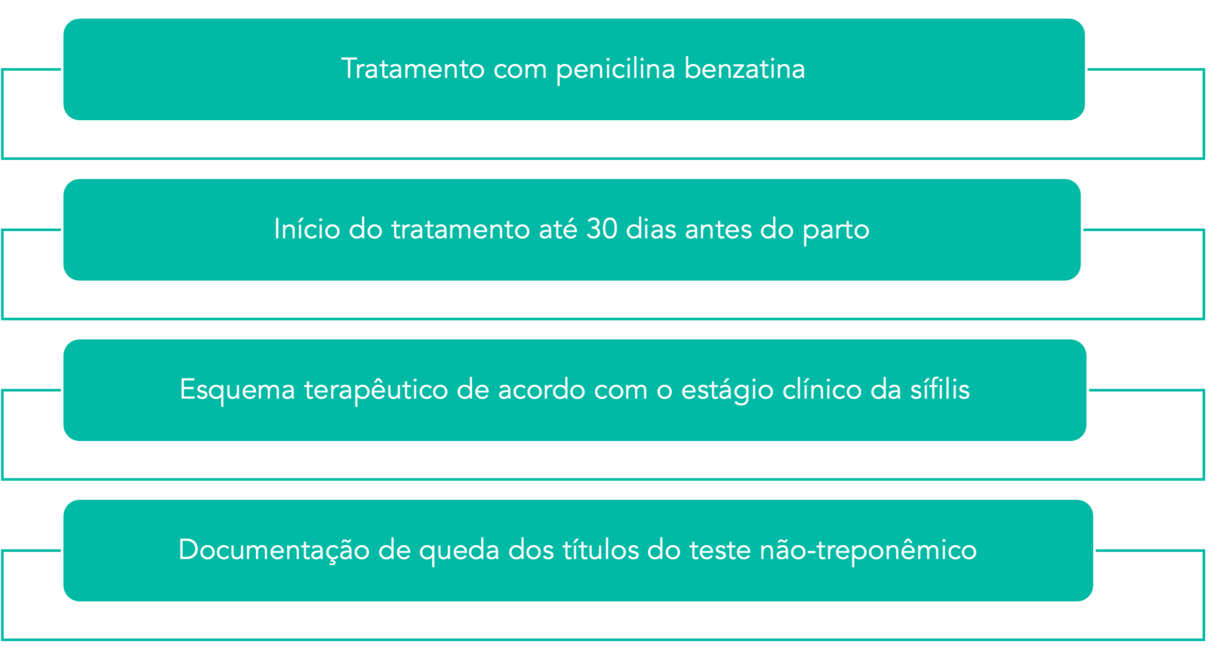

Nesse caso, todos os recém-nascidos (RNs) são considerados portadores de sífilis congênita! 👶

A conduta é:

• Notificar o caso como sífilis congênita. 📝

• Realizar exames físicos e complementares. 🔎

• Tratar com penicilina. 💉

A dúvida é: Penicilina Benzatina ou Cristalina? Siga o fluxograma:

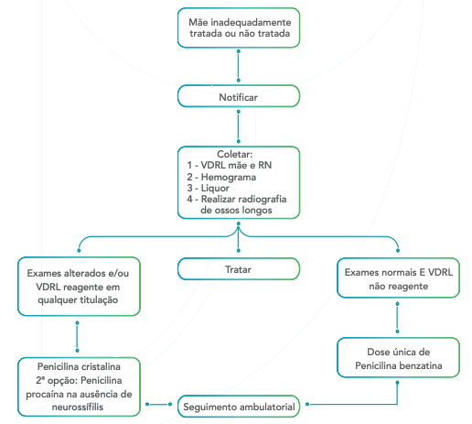

Se a criança foi avaliada e o VDRL deu não reagente, assim como outros exames, a conduta é:

• Aplicar Penicilina Benzatina 50.000 UI/kg, via intramuscular, em dose única.

• Encaminhar para acompanhamento ambulatorial. 🚶‍♀️

Acompanhamento Ambulatorial:

Toda criança exposta ou com sífilis congênita precisa de acompanhamento, que inclui:

• Rotina de Puericultura: Consultas na 1ª semana de vida e nos meses 1, 2, 4, 6, 9, 12 e 18. Retorno para exames complementares, se necessário.

• Testes VDRL: Coleta do teste não treponêmico (VDRL) com 1, 3, 6, 12 e 18 meses. O acompanhamento pode ser interrompido se a criança apresentar dois exames negativos seguidos.

#### 5.2.3.2. Toxoplasmose congênita (1 questão)

##### 5.2.3.2.2. Diagnóstico (1 questão)

**759. (QR.400171539, 2021, GO - UNIEVANGÉLICA - CENTRO UNIVERSITÁRIO DE ANÁPOLIS - UEVA. Dificuldade: FÁCIL).** Gestante de 39 semanas, sorologia de toxoplasmose colhida no terceiro trimestre mostra IgG positivo, IgM positivo, avidez alta. Não fez exame no inicio da gestação. Não fez tratamento. O bebê nasce em boas condições, exame físico sem alterações, assintomático. Qual deve ser a conduta em relação a esse recém-nascido?

A) Considerar infecção provável da mãe, mas não há necessidade de coleta de exames ou tratamento do recém-nascido, pois na toxoplasmose não há transferência transplacentária.

B) Considerar infecção confirmada da mãe, iniciar tratamento com sulfadiazina, pirimetamina e ácido fólico para o recém-nascido, colher exames em 6 meses.

C) Considerar infecção provável da mãe e colher exames do recém-nascido: lgG do binômio, ultrassom transfontanela, hemograma, fundoscopia.

D) Considerar infecção improvável da mãe, seguir rotina de cuidados do recém-nascido, sem necessidade de coleta de exames.

**------ COMENTÁRIO ------**

**Gabarito: C - Considerar infecção provável da mãe e colher exames do recém-nascido: lgG do binômio, ultrassom transfontanela, hemograma, fundoscopia.**

Olá, Estudante! 👋

O Ministério da Saúde estabelece critérios para classificar gestantes com toxoplasmose em: suspeita, provável ou confirmada.

Casos:

• Suspeito:  
  
IgM reagente ou indeterminado.  
Histórico clínico compatível.  
Ultrassonografia (USG) ou exames de imagem sugestivos de toxoplasmose congênita.

• Provável:  
  
IgM e IgG positivos com baixa ou intermediária avidez, em qualquer fase da gravidez.  
Aumento dos títulos de IgG em amostras repetidas e IgM reagente.  
Sorologia após 16 semanas com IgG > 300 UI/dL e IgM reagente.

• Confirmado:  
  
Soroconversão durante a gestação.  
Detecção de DNA do Toxoplasma em líquido amniótico, tecido placentário ou órgãos fetais.  
Mãe de criança com toxoplasmose congênita confirmada.

Se a avidez do IgG for alta, podemos inferir que o nível de IgG também é alto (maior que 300 UI/dL), indicando um caso provável.

Com isso, seguimos o seguinte fluxo:



Em casos de toxoplasmose provável com recém-nascido (RN) sem sintomas, serão solicitados exames de sorologia, ultrassonografia transfontanelar, fundo de olho e hemograma. 👶👁️🩸

#### 5.2.3.3. Citomegalovírus (2 questões)

##### 5.2.3.3.1. Diagnóstico (1 questão)

**760. (QR.400151666, 2021, SP - FACULDADE DE MEDICINA DE SÃO JOSÉ DO RIO PRETO - FAMERP (HOSPITAL DE BASE DE SÃO JOSÉ DO RIO PRETO - HB). Dificuldade: MÉDIO).** Criança com 13 meses de idade apresenta percentil 25 para peso, percentil 10 para o comprimento e percentil abaixo de 5 para o perímetro cefálico. Nasceu a termo. Ao nascimento, a inspeção revelou pequeno tamanho do crânio. Foi feito tomografia, que mostrou calcificações peri-ventriculares. Foi submetida à cirurgia de catarata logo após o nascimento. Atualmente recebe fenobarbital para o controle das convulsões. O diagnóstico mais provável, para este caso, é:

A) Síndrome de Down.

B) Hipotiroidismo congênito.

C) Infecção congênita por citomegalovírus (CMV).

D) Doença de depósito de glicogênio tipo II (glicogenose).

**------ COMENTÁRIO ------**

**Gabarito: C - Infecção congênita por citomegalovírus (CMV).**

GABARITO: C

Olá, Estudante! 😊 Esta questão tem um detalhe crucial para o diagnóstico: as calcificações periventriculares. Se o exame de tomografia do crânio mostrar isso, pense em citomegalovirose congênita.

Observe a imagem:



A citomegalovirose é uma infecção que o bebê adquire durante a gravidez, através da placenta. ⚠️ Não há vacina para prevenir e não desenvolvemos imunidade após a infecção, então todos estamos sujeitos a ela.

• Bebês: 90% nascem sem sintomas, mas precisam de investigação para evitar sequelas como:  
  
Calcificações dentro do crânio, perto dos ventrículos.  
Problemas de audição.  
Problemas de visão.

• Como investigar?  
  
Exames para identificar o vírus na urina ou saliva.  
Exames de imagem do cérebro.  
Avaliação dos olhos e da audição.

• Tratamento: Ganciclovir é usado por alguns médicos para tentar reduzir as sequelas neurológicas e auditivas.

##### 5.2.3.3.3. Sinais e sintomas (1 questão)

**761. (QR.400151666, 2021, SP - FACULDADE DE MEDICINA DE SÃO JOSÉ DO RIO PRETO - FAMERP (HOSPITAL DE BASE DE SÃO JOSÉ DO RIO PRETO - HB). Dificuldade: MÉDIO).** Criança com 13 meses de idade apresenta percentil 25 para peso, percentil 10 para o comprimento e percentil abaixo de 5 para o perímetro cefálico. Nasceu a termo. Ao nascimento, a inspeção revelou pequeno tamanho do crânio. Foi feito tomografia, que mostrou calcificações peri-ventriculares. Foi submetida à cirurgia de catarata logo após o nascimento. Atualmente recebe fenobarbital para o controle das convulsões. O diagnóstico mais provável, para este caso, é:

A) Síndrome de Down.

B) Hipotiroidismo congênito.

C) Infecção congênita por citomegalovírus (CMV).

D) Doença de depósito de glicogênio tipo II (glicogenose).

**------ COMENTÁRIO ------**

**Gabarito: C - Infecção congênita por citomegalovírus (CMV).**

GABARITO: C

Olá, Estudante! 😊 Esta questão tem um detalhe crucial para o diagnóstico: as calcificações periventriculares. Se o exame de tomografia do crânio mostrar isso, pense em citomegalovirose congênita.

Observe a imagem:



A citomegalovirose é uma infecção que o bebê adquire durante a gravidez, através da placenta. ⚠️ Não há vacina para prevenir e não desenvolvemos imunidade após a infecção, então todos estamos sujeitos a ela.

• Bebês: 90% nascem sem sintomas, mas precisam de investigação para evitar sequelas como:  
  
Calcificações dentro do crânio, perto dos ventrículos.  
Problemas de audição.  
Problemas de visão.

• Como investigar?  
  
Exames para identificar o vírus na urina ou saliva.  
Exames de imagem do cérebro.  
Avaliação dos olhos e da audição.

• Tratamento: Ganciclovir é usado por alguns médicos para tentar reduzir as sequelas neurológicas e auditivas.

### 5.2.4. Distúrbios respiratórios do período neonatal (2 questões)

#### 5.2.4.4. Displasia broncopulmonar (DBP) ou Broncodisplasia pulmonar (BDP) (1 questão)

**762. (QR.400203013, 2022, SP - UNIVERSIDADE DE SÃO PAULO - USP (HOSPITAL DAS CLÍNICAS DA FACULDADE DE MEDICINA DA USP - HC). Dificuldade: FÁCIL).** Criança com 36 dias de vida, nascida de parto normal, com 28 semanas de Idade de Gestacional e bolsa rota de três dias. Recebeu duas doses de surfactante exógeno e, no momento recebe oxigenioterapia em cateter nasal. As radiografias de tórax revelam áreas de insuflação e poucas áreas de fibrose. A ecocardiografia evidenciou hipertensão pulmonar. Qual o possível diagnóstico?

A) Enfisema lombar congênito.

B) Cardiopatia congênita.

C) Displasia broncopulmonar.

D) Infecção pelo Vírus Sincicial Respiratório.

**------ COMENTÁRIO ------**

**Gabarito: C - Displasia broncopulmonar.**

Olá, Estudante! 👋 Vamos analisar o caso:

• 👶 RN com 28 semanas de idade gestacional.

• 🌬️ Teve SDR ao nascer (usou surfactante).

• 🗓️ Com 36 dias de vida, ainda precisa de oxigênio.

• 🫁 Rx de tórax: pulmões insuflados com pouca fibrose.

• ❤️ Ecocardiograma: pulmão com alta resistência (hipertensão pulmonar).

Diagnóstico: Displasia broncopulmonar (DBP).

Vamos relembrar? 🤔

A displasia broncopulmonar (DBP), também chamada de broncodisplasia (BDP), é uma lesão crônica causada pelo uso prolongado de oxigênio (concentração > 21% por mais de 28 dias) ou em bebês com mais de 36 semanas de idade gestacional corrigida.

Causas: A DBP tem várias causas. Os pulmões dos recém-nascidos são mais vulneráveis devido à imaturidade. Prematuridade e doença da membrana hialina são fatores de risco importantes.

Como acontece? ⚙️ Bebês que precisam de ventilação mecânica por muito tempo sofrem lesões inflamatórias crônicas. Isso leva à fibrose e interrompe o desenvolvimento normal dos vasos sanguíneos e alvéolos. Prematuros também têm menos surfactante e mecanismos de defesa contra danos causados pelo oxigênio, como radicais livres.

Tratamento: 🩺 O tratamento visa estabilizar o bebê, com oxigenoterapia de suporte (preferencialmente não invasiva). Medicamentos incluem diuréticos (para reduzir o inchaço) e corticosteroides (em casos graves e para ajudar a tirar o bebê da ventilação). Os corticosteroides não são de uso contínuo. Bronquiolite é uma causa comum de óbito. Para prevenir, recomenda-se a profilaxia contra o vírus sincicial respiratório anualmente, com o anticorpo monoclonal palivizumabe. Você precisa saber as indicações do palivizumabe!

#### 5.2.4.7. Disfunção respiratória (1 questão)

**763. (QR.400232191, 2025, SP - UNIVERSIDADE ESTADUAL PAULISTA - UNESP (FACULDADE DE CIÊNCIAS MÉDICAS E BIOLÓGICAS DE BOTUCATU - FCMBB) (HOSPITAL DAS CLÍNICAS DA FACULDADE DE MEDICINA DE BOTUCATU). Dificuldade: MÉDIO).** RN de 33 semanas com peso de 1400 g, que nasceu assisti do em maternidade de nível secundário, evolui com descon forto respiratório. Exame físico com 6 horas de vida: estável em CPAP nasal com 50% de oxigênio, SatO₂ : 90%, T: 36 ºC, HGT: 25 mg/dL. Em relação ao transporte desse RN, é correto afirmar:

A) não há necessidade de transferência, pois o RN está estável.

B) deve-se intubar o RN e transferi-lo para que receba surfactante em serviço terciário.

C) deve-se calcular o risco de morte pelo escore Ca-TRIPS para decidir a necessidade de transferência.

D) deve-se transferir o RN após solicitação de vaga, consentimento materno e estabilização dele.

**------ COMENTÁRIO ------**

**Gabarito: D - deve-se transferir o RN após solicitação de vaga, consentimento materno e estabilização dele.**

GABARITO B

Olá, Estudante! Vamos analisar o caso do neonato:

• 👶 RN pré-termo de 33 semanas com desconforto respiratório.  
  
Provável síndrome do desconforto respiratório (SDR). A SDR ocorre devido à falta de surfactante pulmonar. A produção de surfactante começa cedo na gestação, mas sua distribuição adequada acontece por volta de 28 a 32 semanas, atingindo níveis suficientes a partir da 35ª semana. Por isso, bebês prematuros são mais suscetíveis ao colapso dos alvéolos e dificuldade respiratória.  
A conduta é usar ventilação, preferencialmente não invasiva (CPAP). Oferecer oxigênio suplementar, se necessário, para manter a saturação acima de 92%. Como a saturação do neonato é 90%, é preciso aumentar a FiO2.

• 🌡️ Temperatura 36ºC. A temperatura normal do bebê varia entre 36,5 a 37,5ºC. Portanto, o neonato está hipotérmico.

• 🩸 HGT 25mg/dL  
  
Os limites de hipoglicemia são discutidos na literatura. Veja o que as duas principais fontes dizem:  
  
  
  
Em ambas as fontes, é consenso que o bebê apresenta hipoglicemia.  
  
🚨 Resumindo: neonato hipoxêmico, hipotérmico e hipoglicêmico. Ele precisa ser estabilizado antes do transporte.

### 5.2.6. Sepse neonatal (2 questões)

#### 5.2.6.4. Tratamento (2 questões)

##### 5.2.6.4.1. Medidas Gerais (1 questão)

**764. (QR.400140742, 2021, SP - UNIVERSIDADE DE SÃO PAULO - USP (HOSPITAL DAS CLÍNICAS DA FACULDADE DE MEDICINA DA USP - HC). Dificuldade: FÁCIL).** Recém-nascido do sexo masculino, com 15 dias de vida, está em consulta ambulatorial de rotina. Trata-se de criança nascida por parto vaginal, de termo, adequada para a idade gestacional, sem intercorrências perinatais. Família notou aumento progressivo do volume das mamas bilateralmente, com saída de secreção leitosa, sendo que a família tentou esvaziamento, sem sucesso. Atualmente se apresenta conforme imagem abaixo. Sem outras alterações ao exame clínico. A conduta indicada é:



A) Liberação para casa com cefalexina, reavaliação em 48 horas, e coleta de prolactina, hormônios: luteinizante (LH), folículo estimulante (FSH) e estimulador da tireoide (TSH).

B) Internação hospitalar, introdução empírica de vancomicina e cefepime, biópsia de tecido glandular mamário por agulha fina.

C) Liberação para casa com orientação de compressas frias locais, reavaliação em 48 horas, e solicitação de RNM de sela túrcica.

D) Internação hospitalar, coleta de hemograma, proteína C reativa, hemocultura e introdução de oxacilina e amicacina.

**------ COMENTÁRIO ------**

**Gabarito: D - Internação hospitalar, coleta de hemograma, proteína C reativa, hemocultura e introdução de oxacilina e amicacina.**

GABARITO: ALTERNATIVA D

👶 Estudante, é comum que bebês recém-nascidos, meninos e meninas, apresentem aumento das mamas e até secreção leitosa. Isso acontece por causa dos hormônios da mãe que passam para o bebê durante a amamentação. É normal e não precisa de tratamento, apenas observação 👀!

⚠️ O que NÃO fazer: Nunca espremer as mamas! Isso pode machucar e abrir caminho para infecções.

Se a mama for espremida e infeccionar, o bebê precisará:

• Ser internado 🏥

• Fazer exames de sangue 🩸

• Tomar antibióticos na veia 💉

A infecção que acontece após 72 horas de vida é chamada de sepse neonatal tardia. Os antibióticos precisam combater bactérias como:

• Staphylococcus aureus

• Staphylococcus epidermidis

• Pseudomonas

O tratamento inicial geralmente usa oxacilina com um aminoglicosídeo (gentamicina ou amicacina). Depois, os médicos ajustam os remédios de acordo com os resultados dos exames.

##### 5.2.6.4.2. Antibioticoterapia (1 questão)

###### 5.2.6.4.2.2. Antibioticoterapia para sepse neonatal tardia (1 questão)

**765. (QR.400140742, 2021, SP - UNIVERSIDADE DE SÃO PAULO - USP (HOSPITAL DAS CLÍNICAS DA FACULDADE DE MEDICINA DA USP - HC). Dificuldade: FÁCIL).** Recém-nascido do sexo masculino, com 15 dias de vida, está em consulta ambulatorial de rotina. Trata-se de criança nascida por parto vaginal, de termo, adequada para a idade gestacional, sem intercorrências perinatais. Família notou aumento progressivo do volume das mamas bilateralmente, com saída de secreção leitosa, sendo que a família tentou esvaziamento, sem sucesso. Atualmente se apresenta conforme imagem abaixo. Sem outras alterações ao exame clínico. A conduta indicada é:



A) Liberação para casa com cefalexina, reavaliação em 48 horas, e coleta de prolactina, hormônios: luteinizante (LH), folículo estimulante (FSH) e estimulador da tireoide (TSH).

B) Internação hospitalar, introdução empírica de vancomicina e cefepime, biópsia de tecido glandular mamário por agulha fina.

C) Liberação para casa com orientação de compressas frias locais, reavaliação em 48 horas, e solicitação de RNM de sela túrcica.

D) Internação hospitalar, coleta de hemograma, proteína C reativa, hemocultura e introdução de oxacilina e amicacina.

**------ COMENTÁRIO ------**

**Gabarito: D - Internação hospitalar, coleta de hemograma, proteína C reativa, hemocultura e introdução de oxacilina e amicacina.**

GABARITO: ALTERNATIVA D

👶 Estudante, é comum que bebês recém-nascidos, meninos e meninas, apresentem aumento das mamas e até secreção leitosa. Isso acontece por causa dos hormônios da mãe que passam para o bebê durante a amamentação. É normal e não precisa de tratamento, apenas observação 👀!

⚠️ O que NÃO fazer: Nunca espremer as mamas! Isso pode machucar e abrir caminho para infecções.

Se a mama for espremida e infeccionar, o bebê precisará:

• Ser internado 🏥

• Fazer exames de sangue 🩸

• Tomar antibióticos na veia 💉

A infecção que acontece após 72 horas de vida é chamada de sepse neonatal tardia. Os antibióticos precisam combater bactérias como:

• Staphylococcus aureus

• Staphylococcus epidermidis

• Pseudomonas

O tratamento inicial geralmente usa oxacilina com um aminoglicosídeo (gentamicina ou amicacina). Depois, os médicos ajustam os remédios de acordo com os resultados dos exames.

### 5.2.7. Icterícia nenonatal e distúrbios hematológicos no RN (7 questões)

#### 5.2.7.1. Icterícia neonatal (7 questões)

**766. (QR.400129522, 2021, CE - SELEÇÃO UNIFICADA PARA RESIDÊNCIA MÉDICA DO ESTADO DO CEARÁ - SURCE. Dificuldade: FÁCIL).** Um recém-nascido a termo, com peso de nascimento de 3100 g e boas condições de vitalidade, encontra-se no alojamento conjunto com sua mãe, que relata que o bebê é tranquilo e pega pouco o seio. Nasceu de parto vaginal, sendo realizada assistência adequada em sala de parto, com clampeamento tardio de cordão. Está com 72 horas de vida, com duas diureses no dia anterior e eliminação de mecônio uma vez. Ao exame, encontra-se ictérico até o umbigo. Ao ser solicitado exame laboratorial, observa-se bilirrubina total de 9 mg/dl, com 72 horas de vida. Mãe 0+/RN 0+. O resultado foi analisado no Nomograma de Bhutani. Qual a melhor conduta para este recém-nascido?



A) Fototerapia no Alojamento Conjunto.

B) Fototerapia na Unidade de Cuidados Intermediários.

C) Exsanguineo transfusão na Unidade de Cuidados Intensivos.

D) Alta hospitalar após orientação sobre amamentação e retorno precoce.

**------ COMENTÁRIO ------**

**Gabarito: D - Alta hospitalar após orientação sobre amamentação e retorno precoce.**

Caro estudante, esta questão aborda a indicação de fototerapia com base nos níveis de bilirrubina. 🧐

Primeiramente, precisamos determinar se a icterícia é fisiológica (normal) ou patológica (causada por alguma doença).



O enunciado da questão nos informa:  
* 72 horas de vida  
* Icterícia até o umbigo (zona 2)  
* Bilirrubina total (BT) de 9 mg/dL

Não há elementos que sugiram icterícia patológica. Além disso, a mãe e o recém-nascido (RN) têm o mesmo tipo sanguíneo (O+), o que descarta incompatibilidade sanguínea. Portanto, a icterícia é fisiológica. Icterícias fisiológicas podem ser apenas observadas e reavaliadas em 72 horas.

Vamos analisar o gráfico fornecido. Ele divide os RNs em zonas de risco:

• Zona de Alto Risco (percentil > 95): Iniciar fototerapia. 💡

• Zona de Risco Intermediário Alto (percentil entre 75 e 95): Considerar fototerapia, dependendo da idade gestacional, e repetir o exame de bilirrubina em 12 a 24 horas. 🤔

• Zona de Risco Intermediário Baixo e Baixo Risco (percentil < 75): Alta hospitalar e reavaliação em 72 horas. ✅

Ao posicionar o RN no gráfico, ele se encontra na zona de baixo risco. A conduta correta, então, é alta hospitalar e reavaliação em 72 horas.

##### 5.2.7.1.1. Hiperbilirrubinemia não fisiológica (1 questão)

**767. (QR.400189908, 2023, SP - SANTA CASA DE MISERICÓRDIA DE SÃO JOSÉ DOS CAMPOS - SCMSJC. Dificuldade: MÉDIO).** Hiperbilirrubinemia indireta tem fatores de risco epidemiológicos e clínico laboratoriais identificados nas primeiras 48 horas, após o nascimento em RN > 35 semanas de idade gestacional exceto:

A) Sífilis congênita.

B) Clampeamento de cordão umbilical 60 segundos após o nascimento.

C) Incompatibilidade materno-fetal Rh (antígeno D), ABO ou antígenos irregulares.

D) Presença de céfalo-hematoma ou equimoses.

**------ COMENTÁRIO ------**

**Gabarito: A - Sífilis congênita.**

GABARITO A

Olá, Estudante! 👋 A icterícia por hiperbilirrubinemia indireta pode ser normal (fisiológica) ou indicar um problema (patológica). É crucial saber diferenciar! Observe:



Após identificar o tipo, investigamos as causas:

CAUSAS DE ICTERÍCIA FISIOLÓGICA 👶

• Aumento da quebra das hemácias, com tempo de vida menor (70-90 dias em recém-nascidos vs. 120 dias em adultos).

• Mais hemácias, hemoglobina e hematócrito devido à baixa oxigenação dentro do útero.

• Menor capacidade do fígado de capturar, processar e eliminar a bilirrubina, pois o fígado ainda não está totalmente desenvolvido.

• Aumento da circulação da bilirrubina entre o intestino e o fígado, especialmente em bebês com dificuldade para mamar, que eliminam menos fezes (mecônio).

• Antes do nascimento, a placenta ajuda a eliminar a bilirrubina. Após o nascimento, essa função cessa.

CAUSAS DE ICTERÍCIA PATOLÓGICA ⚠️

• AUMENTO NA DESTRUIÇÃO DAS HEMÁCIAS:  
  
Incompatibilidade sanguínea Rh ou ABO.  
Deficiência de G6PD.  
Esferocitose.  
Problemas na hemoglobina.  
Infecções (antes ou depois do nascimento).  
Acúmulo de sangue fora dos vasos sanguíneos (cefalohematoma, hematomas, manchas roxas).  
Excesso de glóbulos vermelhos (policitemia): bebês pequenos para a idade gestacional, filhos de mães diabéticas, transfusão feto-fetal, ou clampeamento tardio do cordão umbilical (após 60 segundos).

• AUMENTO DA CIRCULAÇÃO DA BILIRRUBINA ENTRE O INTESTINO E O FÍGADO:  
  
Pouca ingestão de leite materno devido a dificuldades na amamentação.  
Jejum prolongado.  
Problemas no desenvolvimento do sistema digestivo.

• DIFICULDADE OU IMPEDIMENTO NO PROCESSAMENTO DA BILIRRUBINA:  
  
Hipotireoidismo congênito.  
Icterícia pelo leite materno.  
Síndrome de Gilbert.  
Síndrome de Crigler-Najjar tipos 1 e 2.

##### 5.2.7.1.2. Icterícia Fisiológica (2 questões)

**768. (QR.400129522, 2021, CE - SELEÇÃO UNIFICADA PARA RESIDÊNCIA MÉDICA DO ESTADO DO CEARÁ - SURCE. Dificuldade: FÁCIL).** Um recém-nascido a termo, com peso de nascimento de 3100 g e boas condições de vitalidade, encontra-se no alojamento conjunto com sua mãe, que relata que o bebê é tranquilo e pega pouco o seio. Nasceu de parto vaginal, sendo realizada assistência adequada em sala de parto, com clampeamento tardio de cordão. Está com 72 horas de vida, com duas diureses no dia anterior e eliminação de mecônio uma vez. Ao exame, encontra-se ictérico até o umbigo. Ao ser solicitado exame laboratorial, observa-se bilirrubina total de 9 mg/dl, com 72 horas de vida. Mãe 0+/RN 0+. O resultado foi analisado no Nomograma de Bhutani. Qual a melhor conduta para este recém-nascido?



A) Fototerapia no Alojamento Conjunto.

B) Fototerapia na Unidade de Cuidados Intermediários.

C) Exsanguineo transfusão na Unidade de Cuidados Intensivos.

D) Alta hospitalar após orientação sobre amamentação e retorno precoce.

**------ COMENTÁRIO ------**

**Gabarito: D - Alta hospitalar após orientação sobre amamentação e retorno precoce.**

Caro estudante, esta questão aborda a indicação de fototerapia com base nos níveis de bilirrubina. 🧐

Primeiramente, precisamos determinar se a icterícia é fisiológica (normal) ou patológica (causada por alguma doença).



O enunciado da questão nos informa:  
* 72 horas de vida  
* Icterícia até o umbigo (zona 2)  
* Bilirrubina total (BT) de 9 mg/dL

Não há elementos que sugiram icterícia patológica. Além disso, a mãe e o recém-nascido (RN) têm o mesmo tipo sanguíneo (O+), o que descarta incompatibilidade sanguínea. Portanto, a icterícia é fisiológica. Icterícias fisiológicas podem ser apenas observadas e reavaliadas em 72 horas.

Vamos analisar o gráfico fornecido. Ele divide os RNs em zonas de risco:

• Zona de Alto Risco (percentil > 95): Iniciar fototerapia. 💡

• Zona de Risco Intermediário Alto (percentil entre 75 e 95): Considerar fototerapia, dependendo da idade gestacional, e repetir o exame de bilirrubina em 12 a 24 horas. 🤔

• Zona de Risco Intermediário Baixo e Baixo Risco (percentil < 75): Alta hospitalar e reavaliação em 72 horas. ✅

Ao posicionar o RN no gráfico, ele se encontra na zona de baixo risco. A conduta correta, então, é alta hospitalar e reavaliação em 72 horas.

**769. (QR.400189908, 2023, SP - SANTA CASA DE MISERICÓRDIA DE SÃO JOSÉ DOS CAMPOS - SCMSJC. Dificuldade: MÉDIO).** Hiperbilirrubinemia indireta tem fatores de risco epidemiológicos e clínico laboratoriais identificados nas primeiras 48 horas, após o nascimento em RN > 35 semanas de idade gestacional exceto:

A) Sífilis congênita.

B) Clampeamento de cordão umbilical 60 segundos após o nascimento.

C) Incompatibilidade materno-fetal Rh (antígeno D), ABO ou antígenos irregulares.

D) Presença de céfalo-hematoma ou equimoses.

**------ COMENTÁRIO ------**

**Gabarito: A - Sífilis congênita.**

GABARITO A

Olá, Estudante! 👋 A icterícia por hiperbilirrubinemia indireta pode ser normal (fisiológica) ou indicar um problema (patológica). É crucial saber diferenciar! Observe:



Após identificar o tipo, investigamos as causas:

CAUSAS DE ICTERÍCIA FISIOLÓGICA 👶

• Aumento da quebra das hemácias, com tempo de vida menor (70-90 dias em recém-nascidos vs. 120 dias em adultos).

• Mais hemácias, hemoglobina e hematócrito devido à baixa oxigenação dentro do útero.

• Menor capacidade do fígado de capturar, processar e eliminar a bilirrubina, pois o fígado ainda não está totalmente desenvolvido.

• Aumento da circulação da bilirrubina entre o intestino e o fígado, especialmente em bebês com dificuldade para mamar, que eliminam menos fezes (mecônio).

• Antes do nascimento, a placenta ajuda a eliminar a bilirrubina. Após o nascimento, essa função cessa.

CAUSAS DE ICTERÍCIA PATOLÓGICA ⚠️

• AUMENTO NA DESTRUIÇÃO DAS HEMÁCIAS:  
  
Incompatibilidade sanguínea Rh ou ABO.  
Deficiência de G6PD.  
Esferocitose.  
Problemas na hemoglobina.  
Infecções (antes ou depois do nascimento).  
Acúmulo de sangue fora dos vasos sanguíneos (cefalohematoma, hematomas, manchas roxas).  
Excesso de glóbulos vermelhos (policitemia): bebês pequenos para a idade gestacional, filhos de mães diabéticas, transfusão feto-fetal, ou clampeamento tardio do cordão umbilical (após 60 segundos).

• AUMENTO DA CIRCULAÇÃO DA BILIRRUBINA ENTRE O INTESTINO E O FÍGADO:  
  
Pouca ingestão de leite materno devido a dificuldades na amamentação.  
Jejum prolongado.  
Problemas no desenvolvimento do sistema digestivo.

• DIFICULDADE OU IMPEDIMENTO NO PROCESSAMENTO DA BILIRRUBINA:  
  
Hipotireoidismo congênito.  
Icterícia pelo leite materno.  
Síndrome de Gilbert.  
Síndrome de Crigler-Najjar tipos 1 e 2.

##### 5.2.7.1.3. Tratamento da hiperbilirrubinemia (1 questão)

**770. (QR.400129522, 2021, CE - SELEÇÃO UNIFICADA PARA RESIDÊNCIA MÉDICA DO ESTADO DO CEARÁ - SURCE. Dificuldade: FÁCIL).** Um recém-nascido a termo, com peso de nascimento de 3100 g e boas condições de vitalidade, encontra-se no alojamento conjunto com sua mãe, que relata que o bebê é tranquilo e pega pouco o seio. Nasceu de parto vaginal, sendo realizada assistência adequada em sala de parto, com clampeamento tardio de cordão. Está com 72 horas de vida, com duas diureses no dia anterior e eliminação de mecônio uma vez. Ao exame, encontra-se ictérico até o umbigo. Ao ser solicitado exame laboratorial, observa-se bilirrubina total de 9 mg/dl, com 72 horas de vida. Mãe 0+/RN 0+. O resultado foi analisado no Nomograma de Bhutani. Qual a melhor conduta para este recém-nascido?



A) Fototerapia no Alojamento Conjunto.

B) Fototerapia na Unidade de Cuidados Intermediários.

C) Exsanguineo transfusão na Unidade de Cuidados Intensivos.

D) Alta hospitalar após orientação sobre amamentação e retorno precoce.

**------ COMENTÁRIO ------**

**Gabarito: D - Alta hospitalar após orientação sobre amamentação e retorno precoce.**

Caro estudante, esta questão aborda a indicação de fototerapia com base nos níveis de bilirrubina. 🧐

Primeiramente, precisamos determinar se a icterícia é fisiológica (normal) ou patológica (causada por alguma doença).



O enunciado da questão nos informa:  
* 72 horas de vida  
* Icterícia até o umbigo (zona 2)  
* Bilirrubina total (BT) de 9 mg/dL

Não há elementos que sugiram icterícia patológica. Além disso, a mãe e o recém-nascido (RN) têm o mesmo tipo sanguíneo (O+), o que descarta incompatibilidade sanguínea. Portanto, a icterícia é fisiológica. Icterícias fisiológicas podem ser apenas observadas e reavaliadas em 72 horas.

Vamos analisar o gráfico fornecido. Ele divide os RNs em zonas de risco:

• Zona de Alto Risco (percentil > 95): Iniciar fototerapia. 💡

• Zona de Risco Intermediário Alto (percentil entre 75 e 95): Considerar fototerapia, dependendo da idade gestacional, e repetir o exame de bilirrubina em 12 a 24 horas. 🤔

• Zona de Risco Intermediário Baixo e Baixo Risco (percentil < 75): Alta hospitalar e reavaliação em 72 horas. ✅

Ao posicionar o RN no gráfico, ele se encontra na zona de baixo risco. A conduta correta, então, é alta hospitalar e reavaliação em 72 horas.

##### 5.2.7.1.4. Outras causas de hiperbilirrubinemia neonatal (1 questão)

###### 5.2.7.1.4.1. Hiperbilirrubinemia direta neonatal (1 questão)

5.2.7.1.4.1.1. Atresia de vias biliares (1 questão)

**771. (QR.400168861, 2022, AL - PROCESSO SELETIVO UNIFICADO - PSU. Dificuldade: FÁCIL).** Menino nascido a termo há 20 dias, com peso adequado para a idade gestacional, sem intercorrências no parto ou na gestação, é levado à UBS com quadro de icterícia há 4 dias, que tem aumentado de intensidade. Foi observada alteração na coloração das fezes e da urina. O bebê está em aleitamento materno exclusivo. No momento está ativo e afebril; acianótico; descorado +/IV; ictérico +++/IV; auscultas cardíaca e respiratória sem anormalidades; fígado palpável a 1,5cm do rebordo costal direito, com superfície lisa, consistência endurecida; baço palpável a 1,5cm do rebordo costal esquerdo, endurecido. Sem outras alterações ao exame segmentar. Diante do quadro clínico, indique o diagnóstico provável para esse bebê.

A) Icterícia fisiológica

B) Hepatite neonatal.

C) Colestase neonatal.

D) Icterícia do leite materno

**------ COMENTÁRIO ------**

**Gabarito: C - Colestase neonatal.**

Olá, Estudante! 👋 Vamos aos pontos principais da questão:

• Icterícia persistente, com 23 dias de vida 👶

• Alteração de cor em fezes e urina 💩

• Hepatoesplenomegalia 🫀

Essa criança apresenta um quadro de colestase. A colestase, também conhecida como hiperbilirrubinemia direta ou conjugada, ocorre devido à falha na excreção da bilirrubina do hepatócito para o duodeno. A definição laboratorial é:

• Bilirrubina direta maior que 1 mg/dL.

CAUSAS 🧐

• Obstrutivas: atresia de vias biliares, cisto de colédoco.

• Infecciosas: infecções congênitas.

• Genéticas: síndrome de Alagille, erros inatos do metabolismo.

• Tóxicas: nutrição parenteral prolongada.

• Idiopática: hepatite idiopática.

As principais causas são a atresia de vias biliares e a hepatite idiopática.

CLÍNICA: Além da icterícia prolongada por mais de 2 semanas, podem ocorrer colúria (urina escura, cor de mate ou de coca-cola), acolia (fezes esbranquiçadas) e hepatoesplenomegalia.

EXAMES E CONDUTA 🩺

Exames laboratoriais: TGO, TGP, fosfatase alcalina, albumina e provas de coagulação. Exames de imagem e biópsias, principalmente se houver suspeita de cisto ou massa no colédoco.

A conduta dependerá da causa. Se os exames de imagem indicarem doença obstrutiva, o bebê precisará de tratamento cirúrgico. A hepatoportoenterostomia de Kasai é o procedimento cirúrgico de escolha para tratar a atresia de vias biliares (AVB).

##### 5.2.7.1.5. Fatores de risco para hiperbilirrubinemia (1 questão)

**772. (QR.400189908, 2023, SP - SANTA CASA DE MISERICÓRDIA DE SÃO JOSÉ DOS CAMPOS - SCMSJC. Dificuldade: MÉDIO).** Hiperbilirrubinemia indireta tem fatores de risco epidemiológicos e clínico laboratoriais identificados nas primeiras 48 horas, após o nascimento em RN > 35 semanas de idade gestacional exceto:

A) Sífilis congênita.

B) Clampeamento de cordão umbilical 60 segundos após o nascimento.

C) Incompatibilidade materno-fetal Rh (antígeno D), ABO ou antígenos irregulares.

D) Presença de céfalo-hematoma ou equimoses.

**------ COMENTÁRIO ------**

**Gabarito: A - Sífilis congênita.**

GABARITO A

Olá, Estudante! 👋 A icterícia por hiperbilirrubinemia indireta pode ser normal (fisiológica) ou indicar um problema (patológica). É crucial saber diferenciar! Observe:



Após identificar o tipo, investigamos as causas:

CAUSAS DE ICTERÍCIA FISIOLÓGICA 👶

• Aumento da quebra das hemácias, com tempo de vida menor (70-90 dias em recém-nascidos vs. 120 dias em adultos).

• Mais hemácias, hemoglobina e hematócrito devido à baixa oxigenação dentro do útero.

• Menor capacidade do fígado de capturar, processar e eliminar a bilirrubina, pois o fígado ainda não está totalmente desenvolvido.

• Aumento da circulação da bilirrubina entre o intestino e o fígado, especialmente em bebês com dificuldade para mamar, que eliminam menos fezes (mecônio).

• Antes do nascimento, a placenta ajuda a eliminar a bilirrubina. Após o nascimento, essa função cessa.

CAUSAS DE ICTERÍCIA PATOLÓGICA ⚠️

• AUMENTO NA DESTRUIÇÃO DAS HEMÁCIAS:  
  
Incompatibilidade sanguínea Rh ou ABO.  
Deficiência de G6PD.  
Esferocitose.  
Problemas na hemoglobina.  
Infecções (antes ou depois do nascimento).  
Acúmulo de sangue fora dos vasos sanguíneos (cefalohematoma, hematomas, manchas roxas).  
Excesso de glóbulos vermelhos (policitemia): bebês pequenos para a idade gestacional, filhos de mães diabéticas, transfusão feto-fetal, ou clampeamento tardio do cordão umbilical (após 60 segundos).

• AUMENTO DA CIRCULAÇÃO DA BILIRRUBINA ENTRE O INTESTINO E O FÍGADO:  
  
Pouca ingestão de leite materno devido a dificuldades na amamentação.  
Jejum prolongado.  
Problemas no desenvolvimento do sistema digestivo.

• DIFICULDADE OU IMPEDIMENTO NO PROCESSAMENTO DA BILIRRUBINA:  
  
Hipotireoidismo congênito.  
Icterícia pelo leite materno.  
Síndrome de Gilbert.  
Síndrome de Crigler-Najjar tipos 1 e 2.

### 5.2.10. Erros inatos do metabolismo (1 questão)

**773. (QR.400171016, 2022, RJ - SECRETARIA ESTADUAL DE SAÚDE - SES RJ. Dificuldade: MÉDIO).** Recém-nascido a termo alimentado exclusivamente com leite materno é internado em UTI neonatal logo ao nascimento pela suspeita de sepse neonatal. No quinto dia de vida, inicia convulsão, vômitos e icterícia. Ao exame, encontrase letárgico, ictérico 3+/4+ (zona IV de Kramer), acianótico, desidratado +/4+, corado, com boa perfusão periférica. Apresenta hepatoesplenomegalia à palpação de abdômen. O restante do exame físico é normal. Foram colhidas amostras de sangue e líquor com resultados normais, mas a urina apresenta substâncias redutoras à análise. O diagnóstico mais provável é:

A) doença do xarope de bordo.

B) fenilcetonúria.

C) alcaptonúria.

D) galactosemia.

**------ COMENTÁRIO ------**

**Gabarito: D - galactosemia.**

Olá Estudante! 👋

Vamos analisar os dados do caso:

• Recém-nascido amamentado com leite materno 🍼

• Suspeita de sepse neonatal 🦠

• Convulsão, vômitos e icterícia 🤕

• Letargia, desidratação e hepatoesplenomegalia 😩

• Substâncias redutoras na urina 🧪

Esse quadro sugere galactosemia. Vamos entender melhor? 🤔

A galactosemia é um erro inato do metabolismo. O teste de triagem neonatal do SUS não detecta essa condição, mas testes privados podem diagnosticar.

A enzima GALT (galactose-1-fosfatouridil-transferase) está deficiente. Isso causa acúmulo de galactose e galactitol, substâncias tóxicas. ☢️

Sintomas:

• Ao nascer: icterícia, hipoglicemia, hipoatividade, letargia, vômitos, diarreia e maior risco de sepse por Escherichia coli.

• Após duas semanas: convulsões, atraso no desenvolvimento, baixo ganho de peso.

• Sem tratamento: catarata, falência ovariana e cirrose hepática.

Alterações Laboratoriais:

• Carboidratos: Aumento da galactose sérica e galactitol no sangue e urina.

• Disfunção hepática: Aumento da bilirrubina (direta e indireta), transaminases, problemas de coagulação, aumento de aminoácidos (fenilalanina, metionina e tirosina).

• Alterações renais: Acidose metabólica, galactosúria (substâncias redutoras na urina), glicosúria, aminoacidúria, albuminúria.

• Alterações hematológicas: Anemia hemolítica.

Observe a imagem para memorizar os principais achados:



## 5.3. Reumatologia Pediátrica (10 questões)

### 5.3.1. Doença de Kawasaki (2 questões)

**774. (QR.400133786, 2021, RJ - UNIVERSIDADE DO ESTADO DO RIO DE JANEIRO - UERJ (HOSPITAL UNIVERSITÁRIO PEDRO ERNESTO - HUPE). Dificuldade: FÁCIL).** Criança de 2 anos é levada para atendimento com quadro de febre diária há oito dias e irritabilidade. O pai refere aparecimento de alterações em boca, mãos e pés ao longo desse período. Ao exame físico, a criança está em regular estado geral, irritada, hipocorada, hidratada, apresenta hiperemia conjuntival bilateral, língua em framboesa, edema de mãos e pés e linfonodo cervical palpável à direita (2cm). Ausculta cardíaca e respiratória normais. Abdômen indolor, fígado palpável a 3cm do rebordo costal direito. Os exames complementares mostram: 20.000 leucócitos (80% neutrófilos), Hgb = 10g/dL, VCM = 74, plaquetas = 600.000/mm3, VHS = 60mm, albumina = 2g/dL. A conduta terapêutica adequada e uma possível complicação tardia, respectivamente, são

A) aciclovir / encefalite

B) amoxicilina / síndrome nefrítica

C) albumina venosa / insuficiência valvar

D) imunoglobulina venosa / aneurisma de artéria coronária

**------ COMENTÁRIO ------**

**Gabarito: D - imunoglobulina venosa / aneurisma de artéria coronária**

Olá, futuro residente! 👋

Vamos falar sobre a Doença de Kawasaki? 🧐

É a vasculite mais comum em crianças, afetando artérias de tamanho médio. Se não tratada, pode causar aneurismas nas artérias coronárias. 💔

O diagnóstico é feito clinicamente se os critérios forem atendidos. Em casos incompletos ou atípicos, exames laboratoriais e ecocardiografia ajudam. 🔬

O tratamento com Imunoglobulina, quando iniciado cedo, melhora o prognóstico. 💉

Critérios Diagnósticos:

Para o diagnóstico clínico, é preciso:

• Febre por 5 dias ou mais. 🌡️

• E mais 4 dos 5 critérios abaixo:  
  
Olhos avermelhados (hiperemia conjuntival bilateral) sem secreção. 👀  
Alterações na boca, como rachaduras nos lábios, língua em morango ou inflamação na garganta. 🍓  
Mudanças nas mãos e pés, como vermelhidão, inchaço ou descamação. 🦶  
Erupção cutânea (rash) em várias partes do corpo. 🔴  
Inchaço dos gânglios linfáticos (linfadenomegalia) maior que 1,5cm. 🫁

A criança da questão tem febre por 8 dias e 4 dos critérios diagnósticos. 👍

#### 5.3.1.4. Tratamento (1 questão)

**775. (QR.400133786, 2021, RJ - UNIVERSIDADE DO ESTADO DO RIO DE JANEIRO - UERJ (HOSPITAL UNIVERSITÁRIO PEDRO ERNESTO - HUPE). Dificuldade: FÁCIL).** Criança de 2 anos é levada para atendimento com quadro de febre diária há oito dias e irritabilidade. O pai refere aparecimento de alterações em boca, mãos e pés ao longo desse período. Ao exame físico, a criança está em regular estado geral, irritada, hipocorada, hidratada, apresenta hiperemia conjuntival bilateral, língua em framboesa, edema de mãos e pés e linfonodo cervical palpável à direita (2cm). Ausculta cardíaca e respiratória normais. Abdômen indolor, fígado palpável a 3cm do rebordo costal direito. Os exames complementares mostram: 20.000 leucócitos (80% neutrófilos), Hgb = 10g/dL, VCM = 74, plaquetas = 600.000/mm3, VHS = 60mm, albumina = 2g/dL. A conduta terapêutica adequada e uma possível complicação tardia, respectivamente, são

A) aciclovir / encefalite

B) amoxicilina / síndrome nefrítica

C) albumina venosa / insuficiência valvar

D) imunoglobulina venosa / aneurisma de artéria coronária

**------ COMENTÁRIO ------**

**Gabarito: D - imunoglobulina venosa / aneurisma de artéria coronária**

Olá, futuro residente! 👋

Vamos falar sobre a Doença de Kawasaki? 🧐

É a vasculite mais comum em crianças, afetando artérias de tamanho médio. Se não tratada, pode causar aneurismas nas artérias coronárias. 💔

O diagnóstico é feito clinicamente se os critérios forem atendidos. Em casos incompletos ou atípicos, exames laboratoriais e ecocardiografia ajudam. 🔬

O tratamento com Imunoglobulina, quando iniciado cedo, melhora o prognóstico. 💉

Critérios Diagnósticos:

Para o diagnóstico clínico, é preciso:

• Febre por 5 dias ou mais. 🌡️

• E mais 4 dos 5 critérios abaixo:  
  
Olhos avermelhados (hiperemia conjuntival bilateral) sem secreção. 👀  
Alterações na boca, como rachaduras nos lábios, língua em morango ou inflamação na garganta. 🍓  
Mudanças nas mãos e pés, como vermelhidão, inchaço ou descamação. 🦶  
Erupção cutânea (rash) em várias partes do corpo. 🔴  
Inchaço dos gânglios linfáticos (linfadenomegalia) maior que 1,5cm. 🫁

A criança da questão tem febre por 8 dias e 4 dos critérios diagnósticos. 👍

### 5.3.2. Doenças da infânica (1 questão)

#### 5.3.2.4. Síndromes de hipermobilidade articular (1 questão)

##### 5.3.2.4.1. Síndrome de Marfan (1 questão)

**776. (QR.400144301, 2021, SP - UNIVERSIDADE DE SÃO PAULO - USP (HOSPITAL DAS CLÍNICAS DA FACULDADE DE MEDICINA DE RIBEIRÃO PRETO DA USP). Dificuldade: FÁCIL).** Mãe traz menino de 15 anos de idade ao consultório para solicitar atestado médico para a prática intensiva de basquete (5 vezes por semana; 2 horas por treino). Refere que ele é assintomático, e sempre foi alto e magro. No exame físico geral você detecta que o paciente tem pé chato, mede 190 cm, com envergadura de 200 cm e tem sinal de polegar e punhos, conforme figura anexa. O exame físico cardiovascular demonstra frequência cardíaca de 70 batimentos por minuto, pressão arterial em repouso de 11 O x 70 mmHg e a ausculta evidencia 2 bulhas rítmicas normofonéticas sem sopros. Baseado nestas informações, a conduta mais adequada seria:



A) Não liberação pelo risco de hipertensão pulmonar.

B) Liberação para atividade física.

C) Não liberação pelo risco de arritmia.

D) Não liberação pelo risco de dissecção de aorta.

**------ COMENTÁRIO ------**

**Gabarito: D - Não liberação pelo risco de dissecção de aorta.**

GABARITO: D ✅

Questão difícil sobre um tema que nem sempre aparece nas provas. Mas, se você conhecer os principais achados, não esquecerá mais! 😉

Estamos diante de um adolescente com:

• Envergadura maior que a altura.

• Pé chato.

• Sinais de Steinberg: ao pedir para o paciente aduzir o polegar e flexionar os dedos, o teste é positivo se a ponta do polegar ultrapassar a palma da mão.

• Sinal de Walker-Murdoch: ao pedir para o paciente segurar o punho com a outra mão, o teste é positivo se o dedo mínimo e o polegar se tocarem.

Esses são sinais clássicos da síndrome de Marfan.

A síndrome de Marfan é uma doença hereditária do tecido conjuntivo, com herança autossômica dominante, causada por mutações no gene da fibrilina 1. Afeta principalmente o esqueleto, o coração e os olhos. 👀

Os pacientes têm uma aparência característica:

• Estatura alta e longilínea.

• Aracnodactilia (dedos longos e finos).

• Dolicostenomelia (envergadura dos braços/altura > 1,05).

• Membros inferiores maiores que o tronco.

• Pouca gordura subcutânea.

Alterações no esqueleto incluem:

• Pectus excavatum ou carinatum (alterações no formato do tórax).

• Redução da cifose torácica.

• Escoliose.

• Redução da extensão dos ombros.

• Pé chato.

Outras alterações:

• Palato gótico (céu da boca alto e arqueado).

• Dolicocefalia (cabeça longa e face estreita).

• Ectopia lentis (deslocamento do cristalino).

As complicações cardiovasculares são frequentes:

• Dilatação da aorta ascendente, com risco de aneurisma e dissecção, sendo a principal causa de morte. 💔

• Prolapso da valva mitral, com regurgitação ou insuficiência aórtica (presente em muitos pacientes).

• Manifestações pulmonares, como doença cística e pneumotórax espontâneo. Por isso, atividades de alta intensidade devem ser evitadas. 🏃‍♀️🚫

### 5.3.3. Febre Reumática (FR) (6 questões)

#### 5.3.3.1. Diagnóstico (1 questão)

**777. (QR.400230293, 2025, RS - UNIVERSIDADE FEDERAL DO RIO GRANDE DO SUL - UFRGS (HOSPITAL DE CLÍNICAS DE PORTO ALEGRE - HCPA). Dificuldade: FÁCIL).** Menina de 12 anos foi trazida pela mãe à Emergência por dor articular e cansaço. Relatou a ocorrência de dor sequencial no joelho direito, tornozelo esquerdo, tornozelo direito, cotovelo esquerdo e punhos bilateralmente na última semana e de dispneia há 2 dias. Descreveu episódio de “dor de garganta” há 3 semanas. Ao exame físico, encontrava-se febril (38,5o C), com artrite nos sítios referidos, rash no tronco com margens eritematosas circulares e centro pálido e sopro sistólico em foco mitral com irradiação axilar. Em relação à principal hipótese diagnóstica, assinale a assertiva correta.

A) Linfadenomegalia, hepatoesplenomegalia, FAN não reagente e elevação de transaminases confirmam o diagnóstico.

B) A pesquisa de anticorpos no soro apresenta maior sensibilidade do que a cultura por swab de orofaringe neste momento.

C) Elevação discreta de VSG (VHS), proteinúria, cilindros hemáticos e resposta insatisfatória a aspirina são achados esperados.

D) Fator reumatoide e FAN reagentes, redução de complementos e elevação de PCR devem indicar avaliação por oftalmologista.

**------ COMENTÁRIO ------**

**Gabarito: B - A pesquisa de anticorpos no soro apresenta maior sensibilidade do que a cultura por swab de orofaringe neste momento.**

Olá Estudante! 👋

Este texto aborda a Febre Reumática (FR), uma condição que pode ser suspeitada em adolescentes com:

• Artrite migratória em grandes articulações.

• Sopro cardíaco e dificuldade para respirar.

• Febre.

• Eritema marginado.

• Histórico de amigdalite.

A FR é uma doença comum, especialmente em jovens, e é uma importante causa de problemas cardíacos adquiridos. Ela surge como uma complicação não infecciosa após uma infecção na garganta causada por bactérias estreptocócicas. Geralmente, ocorre entre 5 e 15 anos de idade.

Os critérios para diagnosticar a FR foram atualizados em 2015 pela American Heart Association, diferenciando entre países de alto e baixo risco.

Os critérios diagnósticos para a Febre Reumática (FR) são:

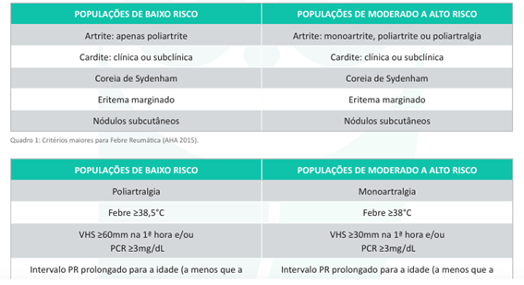

Para o diagnóstico, são necessários 2 critérios maiores e evidência de infecção estreptocócica, ou 1 critério maior e 2 menores, também com evidência de infecção.

Artrite:

• Presente em 50 a 75% dos casos, sendo o sintoma mais comum e precoce.

• Afeta grandes articulações como joelhos, cotovelos e quadris.

• Causa dor e limitação de movimento, com melhora espontânea e migração para outras articulações (poliartrite migratória).

• A dor pode ser mais evidente que o inchaço.

• Melhora com anti-inflamatórios não hormonais (AINEs).

• O líquido da articulação pode ter aumento de neutrófilos e proteínas.

Cardite:

• Inflamação do coração (pancardite), afetando pericárdio, miocárdio e endocárdio.

• A principal manifestação é a valvulite, especialmente nas válvulas mitral e aórtica.

• Ocorre cerca de 3 semanas após a infecção estreptocócica.

• É a manifestação mais preocupante, pois pode levar a problemas cardíacos a longo prazo.

• No Brasil, é a principal causa de doenças cardíacas adquiridas em jovens.

• Cerca de 1/3 dos pacientes com cardite aguda podem precisar de cirurgia cardíaca.

Coreia:

• Também chamada de "Dança de São Vito", presente em 10 a 15% dos casos.

• É um distúrbio neurológico com movimentos involuntários, fraqueza muscular e instabilidade emocional.

• Ocorre de 1 a 8 meses após a infecção.

• Mais comum em meninas adolescentes.

• Pode estar associada à artrite (40-80% dos casos) ou cardite (10-30%), mas pode ocorrer isoladamente.

Eritema Marginado:

• Erupção cutânea rara (1 a 3% dos casos).

• Manchas rosadas ou avermelhadas, não coçam, com o centro mais claro e bordas irregulares.

• Aparece principalmente no tronco, às vezes nos membros, poupando a face.

• Pode aparecer e desaparecer rapidamente (evanescente), e o calor pode torná-lo mais visível.

• Geralmente associado à cardite.

Nódulos Subcutâneos:

• Raros (2 a 5% dos casos).

• Nódulos firmes, não dolorosos, simétricos, com tamanho variável.

• Localizam-se em superfícies ósseas ou tendões.

• Duram de 1 semana a 1 mês.

Diagnóstico:

Para confirmar a FR, é preciso evidência de infecção estreptocócica recente:

• Cultura da garganta positiva para estreptococo.

• Teste rápido positivo para estreptococo.

• Aumento dos anticorpos antiestreptocócicos (antiestreptolisina O e anti-DNase B).

A cultura da garganta é o padrão-ouro, mas pode não ser sensível. Os testes de anticorpos podem confirmar a infecção, mas podem levar tempo para mostrar resultados.

#### 5.3.3.2. Diagnóstico Diferencial (1 questão)

**778. (QR.400230293, 2025, RS - UNIVERSIDADE FEDERAL DO RIO GRANDE DO SUL - UFRGS (HOSPITAL DE CLÍNICAS DE PORTO ALEGRE - HCPA). Dificuldade: FÁCIL).** Menina de 12 anos foi trazida pela mãe à Emergência por dor articular e cansaço. Relatou a ocorrência de dor sequencial no joelho direito, tornozelo esquerdo, tornozelo direito, cotovelo esquerdo e punhos bilateralmente na última semana e de dispneia há 2 dias. Descreveu episódio de “dor de garganta” há 3 semanas. Ao exame físico, encontrava-se febril (38,5o C), com artrite nos sítios referidos, rash no tronco com margens eritematosas circulares e centro pálido e sopro sistólico em foco mitral com irradiação axilar. Em relação à principal hipótese diagnóstica, assinale a assertiva correta.

A) Linfadenomegalia, hepatoesplenomegalia, FAN não reagente e elevação de transaminases confirmam o diagnóstico.

B) A pesquisa de anticorpos no soro apresenta maior sensibilidade do que a cultura por swab de orofaringe neste momento.

C) Elevação discreta de VSG (VHS), proteinúria, cilindros hemáticos e resposta insatisfatória a aspirina são achados esperados.

D) Fator reumatoide e FAN reagentes, redução de complementos e elevação de PCR devem indicar avaliação por oftalmologista.

**------ COMENTÁRIO ------**

**Gabarito: B - A pesquisa de anticorpos no soro apresenta maior sensibilidade do que a cultura por swab de orofaringe neste momento.**

Olá Estudante! 👋

Este texto aborda a Febre Reumática (FR), uma condição que pode ser suspeitada em adolescentes com:

• Artrite migratória em grandes articulações.

• Sopro cardíaco e dificuldade para respirar.

• Febre.

• Eritema marginado.

• Histórico de amigdalite.

A FR é uma doença comum, especialmente em jovens, e é uma importante causa de problemas cardíacos adquiridos. Ela surge como uma complicação não infecciosa após uma infecção na garganta causada por bactérias estreptocócicas. Geralmente, ocorre entre 5 e 15 anos de idade.

Os critérios para diagnosticar a FR foram atualizados em 2015 pela American Heart Association, diferenciando entre países de alto e baixo risco.

Os critérios diagnósticos para a Febre Reumática (FR) são:



Para o diagnóstico, são necessários 2 critérios maiores e evidência de infecção estreptocócica, ou 1 critério maior e 2 menores, também com evidência de infecção.

Artrite:

• Presente em 50 a 75% dos casos, sendo o sintoma mais comum e precoce.

• Afeta grandes articulações como joelhos, cotovelos e quadris.

• Causa dor e limitação de movimento, com melhora espontânea e migração para outras articulações (poliartrite migratória).

• A dor pode ser mais evidente que o inchaço.

• Melhora com anti-inflamatórios não hormonais (AINEs).

• O líquido da articulação pode ter aumento de neutrófilos e proteínas.

Cardite:

• Inflamação do coração (pancardite), afetando pericárdio, miocárdio e endocárdio.

• A principal manifestação é a valvulite, especialmente nas válvulas mitral e aórtica.

• Ocorre cerca de 3 semanas após a infecção estreptocócica.

• É a manifestação mais preocupante, pois pode levar a problemas cardíacos a longo prazo.

• No Brasil, é a principal causa de doenças cardíacas adquiridas em jovens.

• Cerca de 1/3 dos pacientes com cardite aguda podem precisar de cirurgia cardíaca.

Coreia:

• Também chamada de "Dança de São Vito", presente em 10 a 15% dos casos.

• É um distúrbio neurológico com movimentos involuntários, fraqueza muscular e instabilidade emocional.

• Ocorre de 1 a 8 meses após a infecção.

• Mais comum em meninas adolescentes.

• Pode estar associada à artrite (40-80% dos casos) ou cardite (10-30%), mas pode ocorrer isoladamente.

Eritema Marginado:

• Erupção cutânea rara (1 a 3% dos casos).

• Manchas rosadas ou avermelhadas, não coçam, com o centro mais claro e bordas irregulares.

• Aparece principalmente no tronco, às vezes nos membros, poupando a face.

• Pode aparecer e desaparecer rapidamente (evanescente), e o calor pode torná-lo mais visível.

• Geralmente associado à cardite.

Nódulos Subcutâneos:

• Raros (2 a 5% dos casos).

• Nódulos firmes, não dolorosos, simétricos, com tamanho variável.

• Localizam-se em superfícies ósseas ou tendões.

• Duram de 1 semana a 1 mês.

Diagnóstico:

Para confirmar a FR, é preciso evidência de infecção estreptocócica recente:

• Cultura da garganta positiva para estreptococo.

• Teste rápido positivo para estreptococo.

• Aumento dos anticorpos antiestreptocócicos (antiestreptolisina O e anti-DNase B).

A cultura da garganta é o padrão-ouro, mas pode não ser sensível. Os testes de anticorpos podem confirmar a infecção, mas podem levar tempo para mostrar resultados.

#### 5.3.3.3. Quadro Clínico (2 questões)

**779. (QR.400230293, 2025, RS - UNIVERSIDADE FEDERAL DO RIO GRANDE DO SUL - UFRGS (HOSPITAL DE CLÍNICAS DE PORTO ALEGRE - HCPA). Dificuldade: FÁCIL).** Menina de 12 anos foi trazida pela mãe à Emergência por dor articular e cansaço. Relatou a ocorrência de dor sequencial no joelho direito, tornozelo esquerdo, tornozelo direito, cotovelo esquerdo e punhos bilateralmente na última semana e de dispneia há 2 dias. Descreveu episódio de “dor de garganta” há 3 semanas. Ao exame físico, encontrava-se febril (38,5o C), com artrite nos sítios referidos, rash no tronco com margens eritematosas circulares e centro pálido e sopro sistólico em foco mitral com irradiação axilar. Em relação à principal hipótese diagnóstica, assinale a assertiva correta.

A) Linfadenomegalia, hepatoesplenomegalia, FAN não reagente e elevação de transaminases confirmam o diagnóstico.

B) A pesquisa de anticorpos no soro apresenta maior sensibilidade do que a cultura por swab de orofaringe neste momento.

C) Elevação discreta de VSG (VHS), proteinúria, cilindros hemáticos e resposta insatisfatória a aspirina são achados esperados.

D) Fator reumatoide e FAN reagentes, redução de complementos e elevação de PCR devem indicar avaliação por oftalmologista.

**------ COMENTÁRIO ------**

**Gabarito: B - A pesquisa de anticorpos no soro apresenta maior sensibilidade do que a cultura por swab de orofaringe neste momento.**

Olá Estudante! 👋

Este texto aborda a Febre Reumática (FR), uma condição que pode ser suspeitada em adolescentes com:

• Artrite migratória em grandes articulações.

• Sopro cardíaco e dificuldade para respirar.

• Febre.

• Eritema marginado.

• Histórico de amigdalite.

A FR é uma doença comum, especialmente em jovens, e é uma importante causa de problemas cardíacos adquiridos. Ela surge como uma complicação não infecciosa após uma infecção na garganta causada por bactérias estreptocócicas. Geralmente, ocorre entre 5 e 15 anos de idade.

Os critérios para diagnosticar a FR foram atualizados em 2015 pela American Heart Association, diferenciando entre países de alto e baixo risco.

Os critérios diagnósticos para a Febre Reumática (FR) são:



Para o diagnóstico, são necessários 2 critérios maiores e evidência de infecção estreptocócica, ou 1 critério maior e 2 menores, também com evidência de infecção.

Artrite:

• Presente em 50 a 75% dos casos, sendo o sintoma mais comum e precoce.

• Afeta grandes articulações como joelhos, cotovelos e quadris.

• Causa dor e limitação de movimento, com melhora espontânea e migração para outras articulações (poliartrite migratória).

• A dor pode ser mais evidente que o inchaço.

• Melhora com anti-inflamatórios não hormonais (AINEs).

• O líquido da articulação pode ter aumento de neutrófilos e proteínas.

Cardite:

• Inflamação do coração (pancardite), afetando pericárdio, miocárdio e endocárdio.

• A principal manifestação é a valvulite, especialmente nas válvulas mitral e aórtica.

• Ocorre cerca de 3 semanas após a infecção estreptocócica.

• É a manifestação mais preocupante, pois pode levar a problemas cardíacos a longo prazo.

• No Brasil, é a principal causa de doenças cardíacas adquiridas em jovens.

• Cerca de 1/3 dos pacientes com cardite aguda podem precisar de cirurgia cardíaca.

Coreia:

• Também chamada de "Dança de São Vito", presente em 10 a 15% dos casos.

• É um distúrbio neurológico com movimentos involuntários, fraqueza muscular e instabilidade emocional.

• Ocorre de 1 a 8 meses após a infecção.

• Mais comum em meninas adolescentes.

• Pode estar associada à artrite (40-80% dos casos) ou cardite (10-30%), mas pode ocorrer isoladamente.

Eritema Marginado:

• Erupção cutânea rara (1 a 3% dos casos).

• Manchas rosadas ou avermelhadas, não coçam, com o centro mais claro e bordas irregulares.

• Aparece principalmente no tronco, às vezes nos membros, poupando a face.

• Pode aparecer e desaparecer rapidamente (evanescente), e o calor pode torná-lo mais visível.

• Geralmente associado à cardite.

Nódulos Subcutâneos:

• Raros (2 a 5% dos casos).

• Nódulos firmes, não dolorosos, simétricos, com tamanho variável.

• Localizam-se em superfícies ósseas ou tendões.

• Duram de 1 semana a 1 mês.

Diagnóstico:

Para confirmar a FR, é preciso evidência de infecção estreptocócica recente:

• Cultura da garganta positiva para estreptococo.

• Teste rápido positivo para estreptococo.

• Aumento dos anticorpos antiestreptocócicos (antiestreptolisina O e anti-DNase B).

A cultura da garganta é o padrão-ouro, mas pode não ser sensível. Os testes de anticorpos podem confirmar a infecção, mas podem levar tempo para mostrar resultados.

##### 5.3.3.3.1. Critérios Maiores (1 questão)

**780. (QR.400025745, 2020, GO - SANTA CASA DE MISERICÓRDIA DE GOIÂNIA - SCMGO. Dificuldade: FÁCIL).** Quais os critérios maiores utilizados para se fazer diagnóstico de febre reumática?

A) Artrite, cardite, coreia, nódulos subcutâneos e eritema marginado.

B) Febre, artralgia, alteração no eletrocardiograma (ECG, aumento de VHS (velocidade de hemossedimentação e aumento de PCR (proteína C reativa).

C) Faringotonsilite, gânglios cervicais, febre, taquicardia.

D) Alteração de ASLO (antiestreptolisina O, polidipsia, irritabilidade, pletora clínica.

**------ COMENTÁRIO ------**

**Gabarito: A - Artrite, cardite, coreia, nódulos subcutâneos e eritema marginado.**

GABARITO: ALTERNATIVA A

Olá, Estudante! 👋

A Febre Reumática (FR) é comum e causa problemas cardíacos em jovens. É uma complicação não infecciosa de uma infecção na garganta por estreptococos, afetando pessoas com predisposição genética. A FR aparece de 2 a 4 semanas após a infecção, sendo mais frequente entre 5 e 15 anos.

Em 2015, a American Heart Association atualizou os critérios para diagnosticar a FR, separando países de alto e baixo risco. Para diagnosticar a FR, são necessários 2 critérios maiores e evidência de infecção por estreptococos, ou 1 critério maior e 2 menores, também com evidência da infecção.

Confira os critérios diagnósticos para Febre Reumática (FR):

Países de Moderado e alto risco para FR

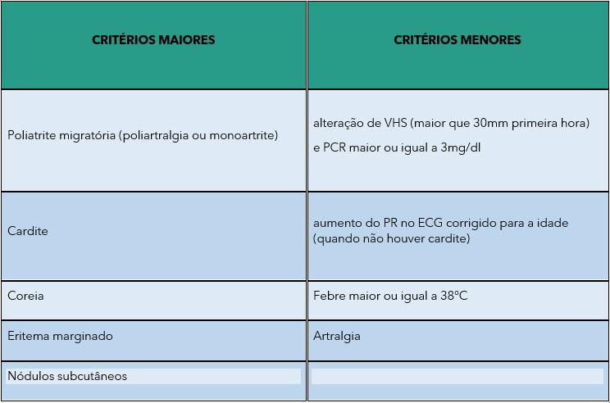

É crucial saber que poliartralgia e monoartrite são critérios maiores em países com risco moderado a alto, conforme a revisão de 2015.

Importante: artralgia e artrite não podem ser consideradas juntas.

A válvula cardíaca mais afetada é a mitral, seguida pela aórtica. Lesões recentes causam insuficiência, enquanto lesões crônicas levam à estenose.

A coreia de Sydenham é uma manifestação tardia da FR e pode ser usada como único critério para o diagnóstico.

#### 5.3.3.4. Tratamento e prevenção (1 questão)

##### 5.3.3.4.1. Prevenção (1 questão)

###### 5.3.3.4.1.2. Profilaxia secundária (1 questão)

5.3.3.4.1.2.1. Duração da Profilaxia (1 questão)

**781. (QR.400103836, 2020, SP - FACULDADE DE MEDICINA DE MARÍLIA - FAMEMA (HOSPITAL DAS CLÍNICAS DA FAMEMA). Dificuldade: FÁCIL).** Escolar, sexo masculino, 9 anos de idade, com 28kg, teve diagnóstico recente de febre reumática por apresentar os seguintes critérios: coreia, poliatrite migratória, febre, elevação de PCR e VHS e aumento dos níveis de antiestreptolisina O. Para esse paciente, é correto afirmar que:

A) está indicada a profilaxia secundária com penicilina benzatina, 1200000 UI a cada 21 dias até os 18 anos de idade ou 10 anos após o último surto.

B) está indicada a profilaxia secundária com penicilina benzatina, 1200000 UI a cada 21 dias até os 25 anos de idade ou 5 anos após o último surto.

C) não está indicada a profilaxia secundária com penicilina benzatina por não ter apresentado cardite, bastando-se o tratamento de cada faringotonsilite bacteriana que o paciente manifestar.

D) está indicada a profilaxia secundária com penicilina benzatina, 1200000 UI a cada 21 dias até os 21 anos de idade ou 5 anos após o último surto.

**------ COMENTÁRIO ------**

**Gabarito: D - está indicada a profilaxia secundária com penicilina benzatina, 1200000 UI a cada 21 dias até os 21 anos de idade ou 5 anos após o último surto.**

GABARITO: ALTERNATIVA D

A Febre Reumática (FR) é uma doença comum que pode causar problemas cardíacos em jovens. Ela surge após uma infecção na garganta por bactérias estreptocócicas, especialmente em pessoas com predisposição genética. Geralmente, aparece algumas semanas após a infecção, sendo mais frequente entre 5 e 15 anos de idade. 🤒

Em 2015, os critérios para diagnosticar a Febre Reumática foram atualizados pela American Heart Association, separando países com alto risco (como o Brasil) e baixo risco. Para diagnosticar a FR, são necessários 2 critérios maiores + evidência da infecção estreptocócica, ou 1 critério maior e 2 menores + evidência da infecção.

Confira os critérios diagnósticos para Febre Reumática (FR):

Países de Moderado e alto risco para FR



É importante saber que poliartralgia e monoartrite também são critérios maiores em países com risco moderado a alto, conforme a revisão de 2015.

Não podemos considerar artralgia e artrite ao mesmo tempo.

Veja como é feita a prevenção secundária da Febre Reumática:

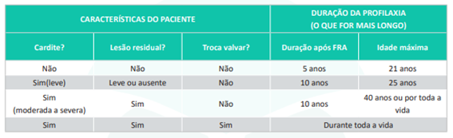

Vamos analisar os dados de um paciente:

• 👦 Criança de 9 anos

• 💃 Coreia (critério maior)

• 🦵 Poliartrite migratória (critério maior)

• 🌡️ Febre (critério menor)

• ⬆️ Exames de fase aguda alterados (critério menor)

• 🔬 Aumento de ASLO

Este paciente atende aos critérios para o diagnóstico de FR. ✅

Um paciente como este, sem problemas cardíacos, deve fazer a profilaxia até os 21 anos ou por 5 anos após o último surto, o que for maior.

#### 5.3.3.7. Evidência de estreptococcia prévia (1 questão)

**782. (QR.400230293, 2025, RS - UNIVERSIDADE FEDERAL DO RIO GRANDE DO SUL - UFRGS (HOSPITAL DE CLÍNICAS DE PORTO ALEGRE - HCPA). Dificuldade: FÁCIL).** Menina de 12 anos foi trazida pela mãe à Emergência por dor articular e cansaço. Relatou a ocorrência de dor sequencial no joelho direito, tornozelo esquerdo, tornozelo direito, cotovelo esquerdo e punhos bilateralmente na última semana e de dispneia há 2 dias. Descreveu episódio de “dor de garganta” há 3 semanas. Ao exame físico, encontrava-se febril (38,5o C), com artrite nos sítios referidos, rash no tronco com margens eritematosas circulares e centro pálido e sopro sistólico em foco mitral com irradiação axilar. Em relação à principal hipótese diagnóstica, assinale a assertiva correta.

A) Linfadenomegalia, hepatoesplenomegalia, FAN não reagente e elevação de transaminases confirmam o diagnóstico.

B) A pesquisa de anticorpos no soro apresenta maior sensibilidade do que a cultura por swab de orofaringe neste momento.

C) Elevação discreta de VSG (VHS), proteinúria, cilindros hemáticos e resposta insatisfatória a aspirina são achados esperados.

D) Fator reumatoide e FAN reagentes, redução de complementos e elevação de PCR devem indicar avaliação por oftalmologista.

**------ COMENTÁRIO ------**

**Gabarito: B - A pesquisa de anticorpos no soro apresenta maior sensibilidade do que a cultura por swab de orofaringe neste momento.**

Olá Estudante! 👋

Este texto aborda a Febre Reumática (FR), uma condição que pode ser suspeitada em adolescentes com:

• Artrite migratória em grandes articulações.

• Sopro cardíaco e dificuldade para respirar.

• Febre.

• Eritema marginado.

• Histórico de amigdalite.

A FR é uma doença comum, especialmente em jovens, e é uma importante causa de problemas cardíacos adquiridos. Ela surge como uma complicação não infecciosa após uma infecção na garganta causada por bactérias estreptocócicas. Geralmente, ocorre entre 5 e 15 anos de idade.

Os critérios para diagnosticar a FR foram atualizados em 2015 pela American Heart Association, diferenciando entre países de alto e baixo risco.

Os critérios diagnósticos para a Febre Reumática (FR) são:



Para o diagnóstico, são necessários 2 critérios maiores e evidência de infecção estreptocócica, ou 1 critério maior e 2 menores, também com evidência de infecção.

Artrite:

• Presente em 50 a 75% dos casos, sendo o sintoma mais comum e precoce.

• Afeta grandes articulações como joelhos, cotovelos e quadris.

• Causa dor e limitação de movimento, com melhora espontânea e migração para outras articulações (poliartrite migratória).

• A dor pode ser mais evidente que o inchaço.

• Melhora com anti-inflamatórios não hormonais (AINEs).

• O líquido da articulação pode ter aumento de neutrófilos e proteínas.

Cardite:

• Inflamação do coração (pancardite), afetando pericárdio, miocárdio e endocárdio.

• A principal manifestação é a valvulite, especialmente nas válvulas mitral e aórtica.

• Ocorre cerca de 3 semanas após a infecção estreptocócica.

• É a manifestação mais preocupante, pois pode levar a problemas cardíacos a longo prazo.

• No Brasil, é a principal causa de doenças cardíacas adquiridas em jovens.

• Cerca de 1/3 dos pacientes com cardite aguda podem precisar de cirurgia cardíaca.

Coreia:

• Também chamada de "Dança de São Vito", presente em 10 a 15% dos casos.

• É um distúrbio neurológico com movimentos involuntários, fraqueza muscular e instabilidade emocional.

• Ocorre de 1 a 8 meses após a infecção.

• Mais comum em meninas adolescentes.

• Pode estar associada à artrite (40-80% dos casos) ou cardite (10-30%), mas pode ocorrer isoladamente.

Eritema Marginado:

• Erupção cutânea rara (1 a 3% dos casos).

• Manchas rosadas ou avermelhadas, não coçam, com o centro mais claro e bordas irregulares.

• Aparece principalmente no tronco, às vezes nos membros, poupando a face.

• Pode aparecer e desaparecer rapidamente (evanescente), e o calor pode torná-lo mais visível.

• Geralmente associado à cardite.

Nódulos Subcutâneos:

• Raros (2 a 5% dos casos).

• Nódulos firmes, não dolorosos, simétricos, com tamanho variável.

• Localizam-se em superfícies ósseas ou tendões.

• Duram de 1 semana a 1 mês.

Diagnóstico:

Para confirmar a FR, é preciso evidência de infecção estreptocócica recente:

• Cultura da garganta positiva para estreptococo.

• Teste rápido positivo para estreptococo.

• Aumento dos anticorpos antiestreptocócicos (antiestreptolisina O e anti-DNase B).

A cultura da garganta é o padrão-ouro, mas pode não ser sensível. Os testes de anticorpos podem confirmar a infecção, mas podem levar tempo para mostrar resultados.

### 5.3.4. Púrpura de Henoch-Schöinlein/Vasculite por IgA (1 questão)

#### 5.3.4.4. Quadro clínico (1 questão)

**783. (QR.400208269, 2024, PA - CENTRO UNIVERSITÁRIO DO ESTADO DO PARÁ - CESUPA. Dificuldade: FÁCIL).** Criança de 7 anos de idade, previamente hígida, sexo masculino, é levada, ao pronto atendimento com quadro de lesões violáceas em pés e pernas, associadas à febre baixa e artralgia em tornozelos, de aparecimento há 2 dias. Ao exame físico, presença de petéquias e lesões purpúricas elevadas de até 4 mm, que não desaparecem à digitopressão, em membros inferiores e nádegas, edema difuso em tornozelos, dor e edema testicular bilateral, sem outros achados anormais. Solicitados exames complementares: hemograma sem alterações, velocidade de hemossedimentação 110 mm/1ª hora, PCR 9 (normal até 0,5), desidrogenase lática 250 (normal até 350), urina 1 com 30 hemácias/campo (normal até 5), proteínas 2+, leucócitos 4/campo, nitrito negativo. Diante do quadro exposto, assinale a alternativa que contém a principal hipótese diagnóstica:

A) Vasculite por IgA.

B) Sepsis.

C) Lúpus eritematoso sistêmico juvenil.

D) Púrpura Trombocitopênica imune.

**------ COMENTÁRIO ------**

**Gabarito: A - Vasculite por IgA.**

Caro Estudante,

Este caso clínico apresenta uma criança de 7 anos com:

• Lesões purpúricas nos pés e pernas 👣

• Febre baixa 🌡️

• Dor nas articulações (artralgia) 😫

• Comprometimento testicular 🥚

• Exames de fase aguda alterados 🔬

• Sangue na urina (hematúria) com nitrito negativo 🩸

• Hemograma sem diminuição de plaquetas 🩸

Esses achados sugerem fortemente vasculite por IgA (também conhecida como púrpura de Henoch-Schönlein ou PHS). É a causa mais comum de vasculite em crianças, especialmente em menores de 10 anos, com maior frequência em meninos.

A PHS geralmente é uma doença que se resolve sozinha e pode estar relacionada a mudanças sazonais. As principais características são:

• Púrpura palpável (manchas roxas na pele) sem problemas nas plaquetas ou coagulação.

• Dor nas articulações (artrite ou artralgia).

• Dor abdominal.

• Problemas nos rins.

Manifestações menos comuns, mas possíveis na PHS:

• Escroto: dor e inchaço devido à inflamação dos testículos (orquite) ou do epidídimo (epididimite) (20% dos casos). Pode ser confirmado por ultrassonografia com Doppler para descartar torção do cordão espermático.

• Sistema nervoso: dor de cabeça, problemas de coordenação (ataxia), problemas no cérebro (encefalopatia), convulsões, fraqueza em áreas específicas do corpo, sangramento no cérebro e problemas nos nervos.

• Sistema respiratório: alterações na capacidade de troca de gases nos pulmões, mas geralmente sem sintomas.

• Olhos: inflamação da córnea (ceratite) e da úvea (uveíte), condições raras que exigem investigação de outras causas.

Infecções das vias aéreas superiores (IVAS) costumam preceder a PHS em 50% dos casos. Bactérias como o estreptococo do grupo A, Mycoplasma, adenovírus e herpes vírus podem estar envolvidos. Outros fatores desencadeantes incluem medicamentos, picadas de insetos e vacinas.

Na PHS, depósitos de IgA (um tipo de anticorpo) se acumulam nos vasos sanguíneos, causando inflamação e o surgimento de manchas roxas na pele (petéquias e púrpuras). Outras manifestações podem incluir inflamação nos intestinos, rins e articulações.

O exame de biópsia na PHS mostra inflamação dos vasos sanguíneos com presença de células inflamatórias (vasculite leucocitoclástica) e depósitos de IgA. A biópsia de pele revela o envolvimento de pequenas veias com infiltração de neutrófilos e monócitos, e a imunofluorescência mostra depósitos de IgA, complemento C3 e fibrina.

Critérios Diagnósticos:

Púrpura palpável (sem diminuição de plaquetas ou problemas de coagulação) principalmente nas pernas, mais um dos seguintes (critério obrigatório):

• Dor abdominal (repentina e generalizada).

• Dor ou inflamação nas articulações (artrite ou artralgia) de início recente.

• Problemas nos rins (proteína ou sangue na urina).

• Inflamação dos vasos sanguíneos (vasculite leucocitoclástica) ou inflamação dos rins (glomerulonefrite proliferativa) com depósito de IgA.

## 5.4. Infectologia Pediátrica (9 questões)

### 5.4.3. Doenças exantemáticas (9 questões)

#### 5.4.3.1. Eritema Infeccioso (3 questões)

##### 5.4.3.1.1. Diagnóstico (1 questão)

**784. (QR.400036565, 2020, MS - SECRETARIA MUNICIPAL DE SAÚDE DE CAMPO GRANDE - SMSCG. Dificuldade: FÁCIL).** Criança de 8 anos apresentou subitamente exantema maculopapular que começou inicialmente na face. Após alguns dias, o exantema se estendeu para membros e tronco, passando a apresentar um aspecto rendilhado, durou cerca de uma semana e desapareceu. Há duas semanas, após se expor ao sol, houve reaparecimento do exantema. A hipótese diagnóstica mais provável é:

A) rubéola

B) enterovirose

C) exantema súbito

D) eritema infeccioso

**------ COMENTÁRIO ------**

**Gabarito: D - eritema infeccioso**

CORRETA A ALTERNATIVA D ✅

Olá, futuro residente! As doenças exantemáticas são temas frequentes nas Questões MED. Os examinadores costumam cobrar o quadro clínico e o agente etiológico. Outros aspectos importantes incluem características do exantema, período de incubação, transmissão, modo de contágio e se a doença é de notificação compulsória. A faixa etária de acometimento também é uma dica valiosa para o diagnóstico. 💡

CORRETA A ALTERNATIVA C ✅ porque a criança apresenta um quadro clínico clássico de eritema infeccioso (parvovirose). A principal característica é o exantema na face, nas bochechas (região zigomática), com aspecto de "face esbofeteada". No corpo, o exantema é rendilhado, progredindo em 10 dias para membros, tronco e nádegas, poupando palmas das mãos e plantas dos pés. A doença geralmente é afebril (às vezes, com febre baixa), e o exantema pode piorar com exposição ao sol, frio ou exercício físico. O agente etiológico é o parvovírus B19. O diagnóstico é clínico, com evolução benigna e autolimitada, mas pode haver crise aplástica transitória (anemia temporária), entre outras complicações. A transmissão é por via respiratória e contato de pessoa a pessoa. 🤧

Abaixo, uma tabela de doenças exantemáticas virais, que detalha as alternativas incorretas da questão. Foi feita para pediatras, mas é focada na prática, facilitando seus estudos. 📚

Doenças Exantemáticas Virais

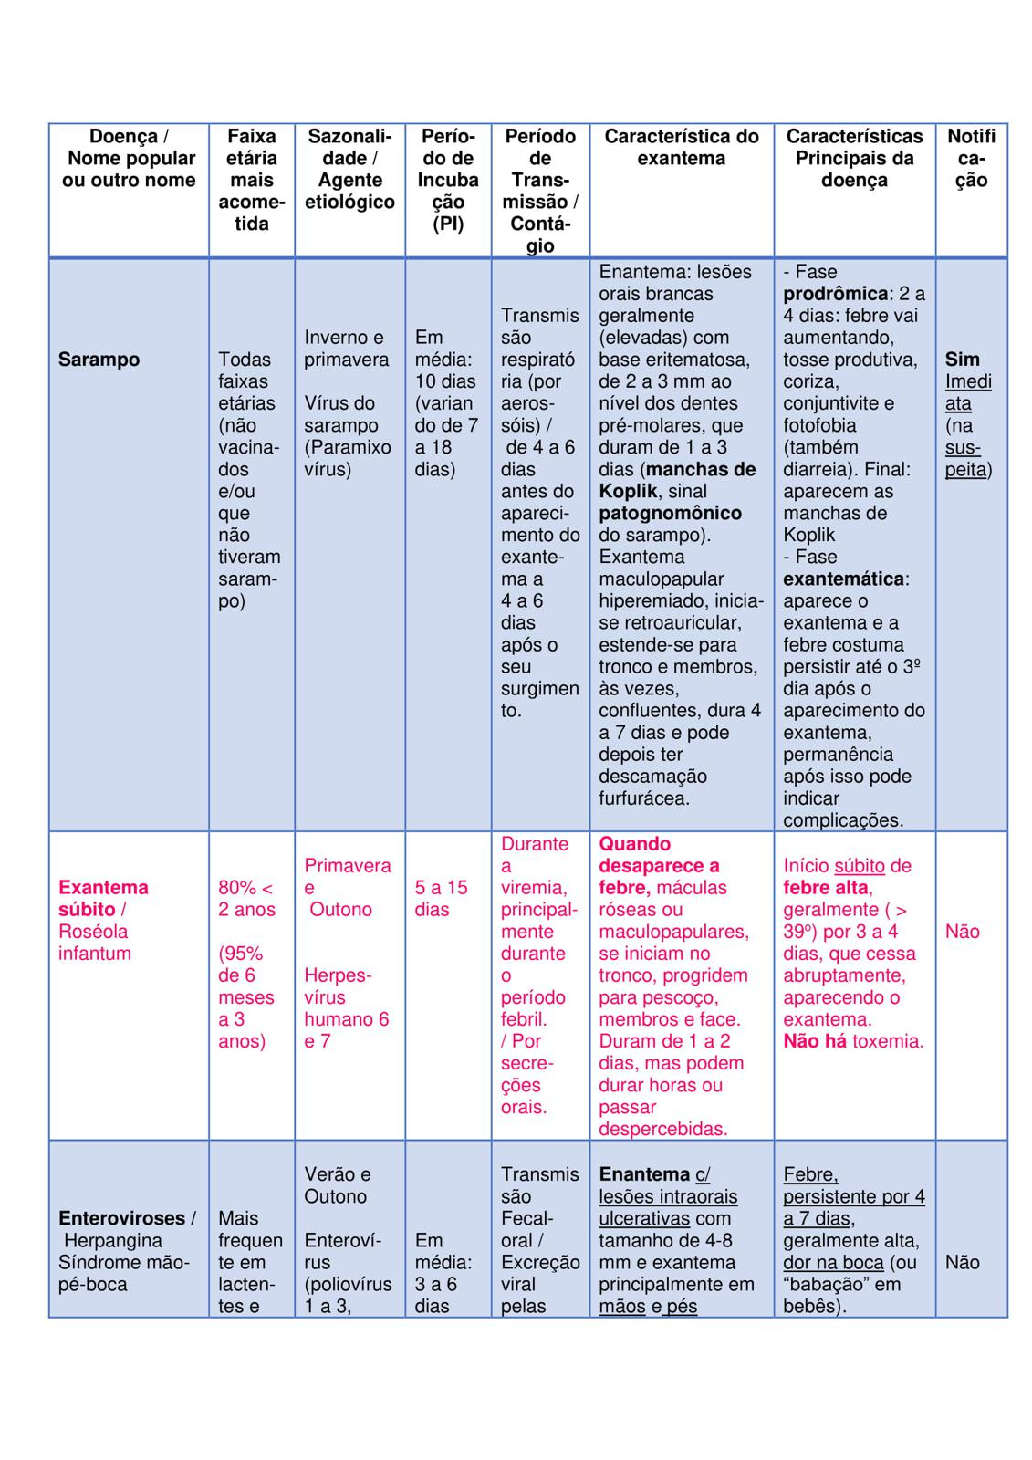

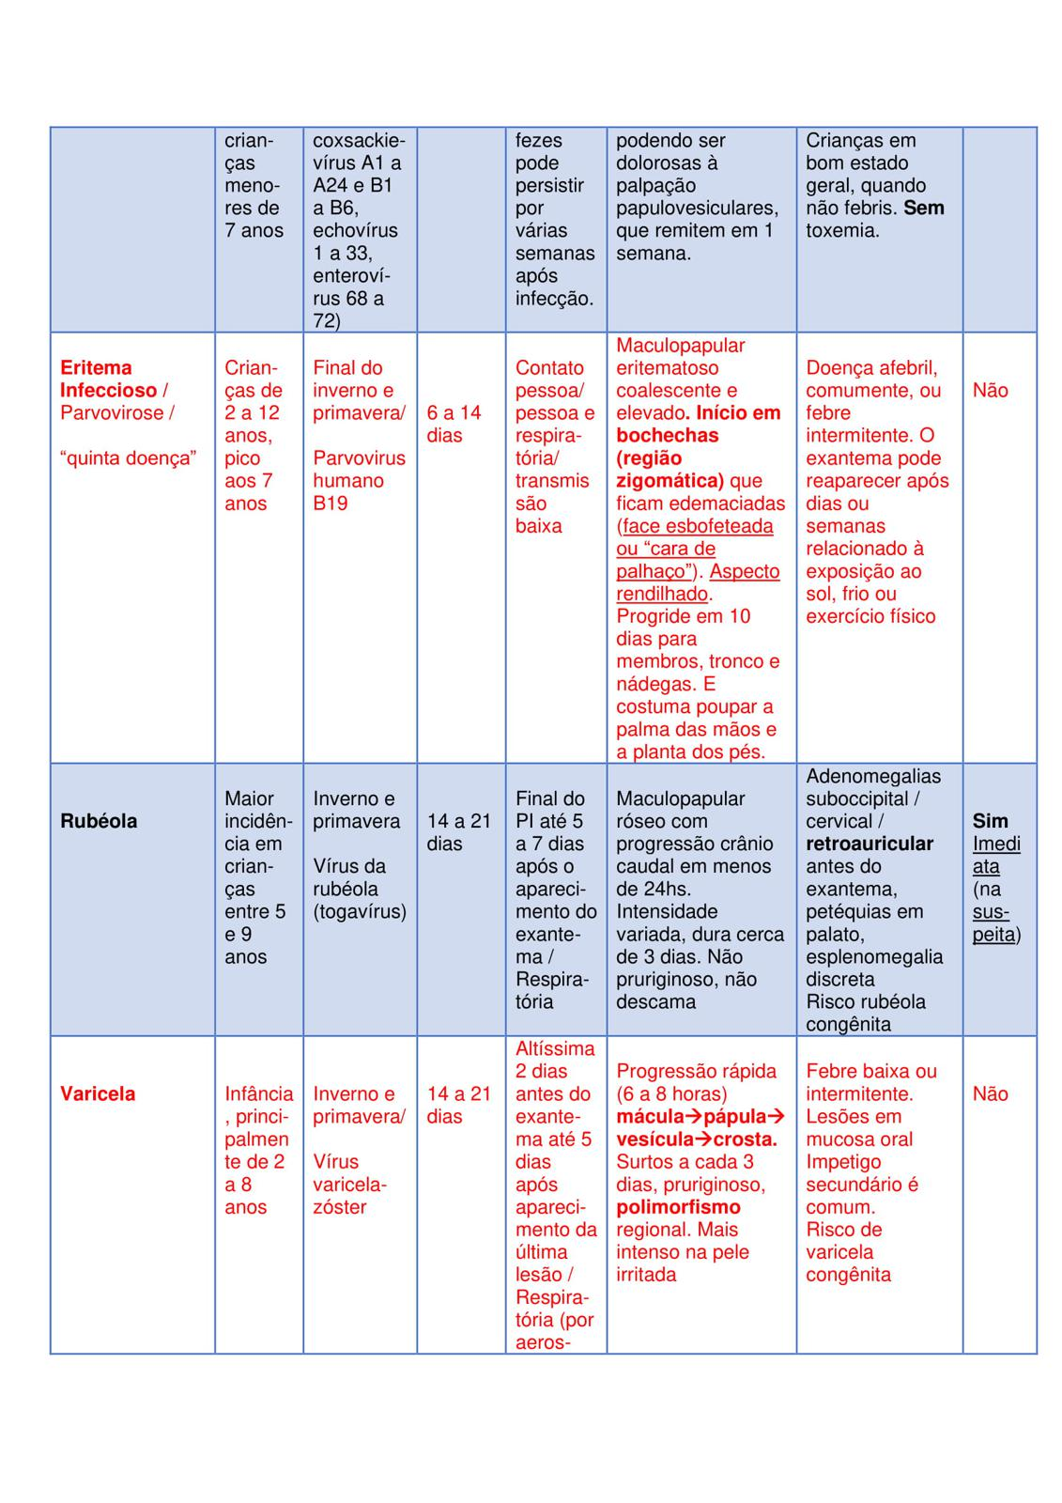

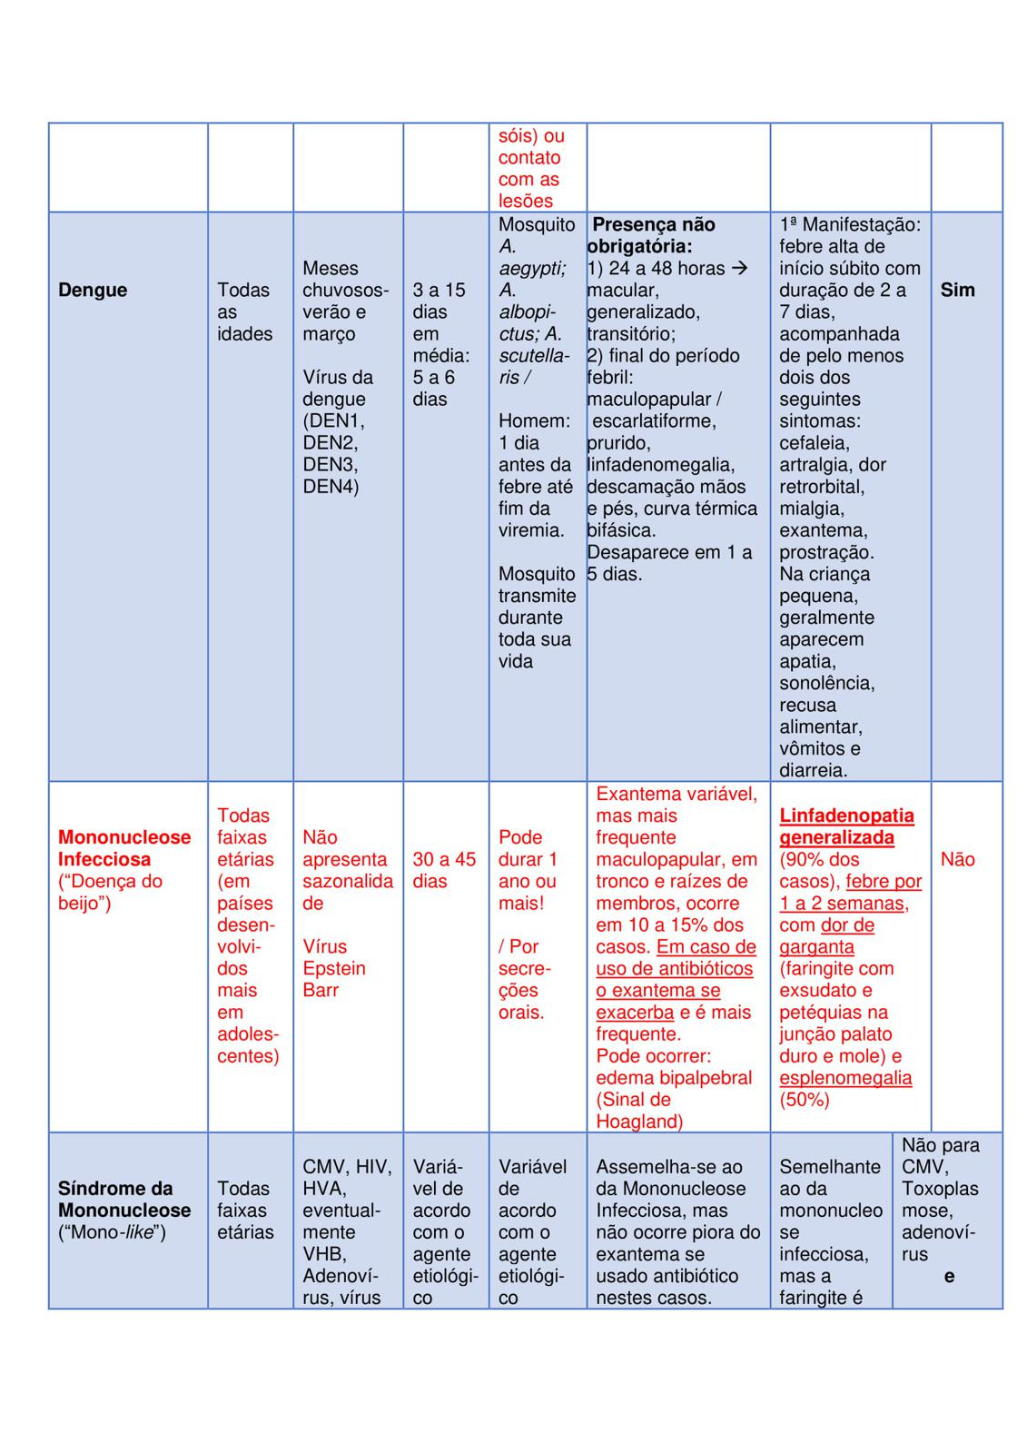

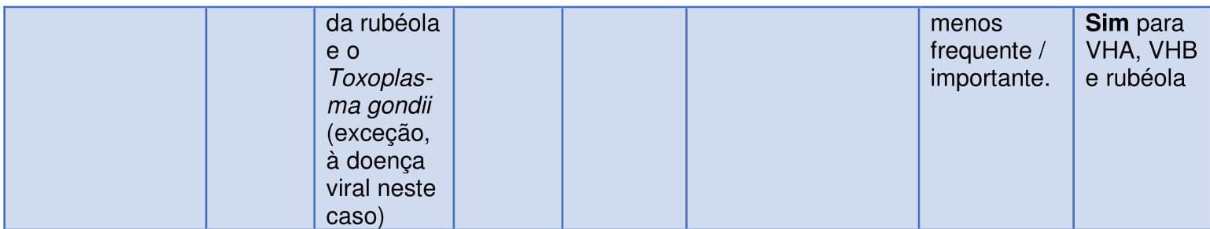

Fonte: Tabela modificada do livro: “PEDIATRIA AMBULATORIAL: da teoria à prática” – Sociedade de Pediatria de São Paulo (SPSP) – 2016. 1ª Edição. Cap. 24. Doenças Exantemáticas. Série Atualizações Pediátricas. Ed. Atheneu, do qual também sou autora.

##### 5.4.3.1.2. Quadro clínico (1 questão)

**785. (QR.400036565, 2020, MS - SECRETARIA MUNICIPAL DE SAÚDE DE CAMPO GRANDE - SMSCG. Dificuldade: FÁCIL).** Criança de 8 anos apresentou subitamente exantema maculopapular que começou inicialmente na face. Após alguns dias, o exantema se estendeu para membros e tronco, passando a apresentar um aspecto rendilhado, durou cerca de uma semana e desapareceu. Há duas semanas, após se expor ao sol, houve reaparecimento do exantema. A hipótese diagnóstica mais provável é:

A) rubéola

B) enterovirose

C) exantema súbito

D) eritema infeccioso

**------ COMENTÁRIO ------**

**Gabarito: D - eritema infeccioso**

CORRETA A ALTERNATIVA D ✅

Olá, futuro residente! As doenças exantemáticas são temas frequentes nas Questões MED. Os examinadores costumam cobrar o quadro clínico e o agente etiológico. Outros aspectos importantes incluem características do exantema, período de incubação, transmissão, modo de contágio e se a doença é de notificação compulsória. A faixa etária de acometimento também é uma dica valiosa para o diagnóstico. 💡

CORRETA A ALTERNATIVA C ✅ porque a criança apresenta um quadro clínico clássico de eritema infeccioso (parvovirose). A principal característica é o exantema na face, nas bochechas (região zigomática), com aspecto de "face esbofeteada". No corpo, o exantema é rendilhado, progredindo em 10 dias para membros, tronco e nádegas, poupando palmas das mãos e plantas dos pés. A doença geralmente é afebril (às vezes, com febre baixa), e o exantema pode piorar com exposição ao sol, frio ou exercício físico. O agente etiológico é o parvovírus B19. O diagnóstico é clínico, com evolução benigna e autolimitada, mas pode haver crise aplástica transitória (anemia temporária), entre outras complicações. A transmissão é por via respiratória e contato de pessoa a pessoa. 🤧

Abaixo, uma tabela de doenças exantemáticas virais, que detalha as alternativas incorretas da questão. Foi feita para pediatras, mas é focada na prática, facilitando seus estudos. 📚

Doenças Exantemáticas Virais









Fonte: Tabela modificada do livro: “PEDIATRIA AMBULATORIAL: da teoria à prática” – Sociedade de Pediatria de São Paulo (SPSP) – 2016. 1ª Edição. Cap. 24. Doenças Exantemáticas. Série Atualizações Pediátricas. Ed. Atheneu, do qual também sou autora.

##### 5.4.3.1.5. Diagnósticos diferenciais (1 questão)

**786. (QR.400036565, 2020, MS - SECRETARIA MUNICIPAL DE SAÚDE DE CAMPO GRANDE - SMSCG. Dificuldade: FÁCIL).** Criança de 8 anos apresentou subitamente exantema maculopapular que começou inicialmente na face. Após alguns dias, o exantema se estendeu para membros e tronco, passando a apresentar um aspecto rendilhado, durou cerca de uma semana e desapareceu. Há duas semanas, após se expor ao sol, houve reaparecimento do exantema. A hipótese diagnóstica mais provável é:

A) rubéola

B) enterovirose

C) exantema súbito

D) eritema infeccioso

**------ COMENTÁRIO ------**

**Gabarito: D - eritema infeccioso**

CORRETA A ALTERNATIVA D ✅

Olá, futuro residente! As doenças exantemáticas são temas frequentes nas Questões MED. Os examinadores costumam cobrar o quadro clínico e o agente etiológico. Outros aspectos importantes incluem características do exantema, período de incubação, transmissão, modo de contágio e se a doença é de notificação compulsória. A faixa etária de acometimento também é uma dica valiosa para o diagnóstico. 💡

CORRETA A ALTERNATIVA C ✅ porque a criança apresenta um quadro clínico clássico de eritema infeccioso (parvovirose). A principal característica é o exantema na face, nas bochechas (região zigomática), com aspecto de "face esbofeteada". No corpo, o exantema é rendilhado, progredindo em 10 dias para membros, tronco e nádegas, poupando palmas das mãos e plantas dos pés. A doença geralmente é afebril (às vezes, com febre baixa), e o exantema pode piorar com exposição ao sol, frio ou exercício físico. O agente etiológico é o parvovírus B19. O diagnóstico é clínico, com evolução benigna e autolimitada, mas pode haver crise aplástica transitória (anemia temporária), entre outras complicações. A transmissão é por via respiratória e contato de pessoa a pessoa. 🤧

Abaixo, uma tabela de doenças exantemáticas virais, que detalha as alternativas incorretas da questão. Foi feita para pediatras, mas é focada na prática, facilitando seus estudos. 📚

Doenças Exantemáticas Virais









Fonte: Tabela modificada do livro: “PEDIATRIA AMBULATORIAL: da teoria à prática” – Sociedade de Pediatria de São Paulo (SPSP) – 2016. 1ª Edição. Cap. 24. Doenças Exantemáticas. Série Atualizações Pediátricas. Ed. Atheneu, do qual também sou autora.

#### 5.4.3.3. Exantema Súbito (3 questões)

##### 5.4.3.3.1. Diagnóstico (1 questão)

**787. (QR.400173822, 2021, SP - PREFEITURA MUNICIPAL DE FRANCA - PMF. Dificuldade: FÁCIL).** Criança de 15 meses apresentou febre elevada por 3 dias, tendo ocorrido convulsão febril no primeiro dia da doença. Permaneceu com bom estado geral. No quarto dia apresentou exantema maculopapular generalizado, não voltando a apresentar febre. O agente etiológico mais provável é:

A) Herpes Vírus tipo 6.

B) Parvovírus B19.

C) Vírus do Sarampo.

D) Vírus da Rubéola.

**------ COMENTÁRIO ------**

**Gabarito: A - Herpes Vírus tipo 6.**

Olá, caro Estudante! 👋 Apresentamos um caso clássico de exantema súbito.

O exantema súbito, também conhecido como roséola infantil ou sexta doença, é uma infecção viral comum em crianças de 6 meses a 6 anos, especialmente em menores de 2 anos. É causado pelos herpesvírus tipos 6 ou 7.

O quadro clínico se divide em duas fases:

• Fase 1: Febre alta, sem outros sintomas que sugiram um diagnóstico específico. A criança pode ter convulsões febris. 🌡️

• Fase 2: A febre desaparece e surge um exantema (erupção cutânea) maculopapular rosado, que começa no tronco e se espalha para os membros. Essa erupção dura pouco e desaparece sem descamação. 🌸

O tratamento é focado em orientações aos pais e no alívio dos sintomas.

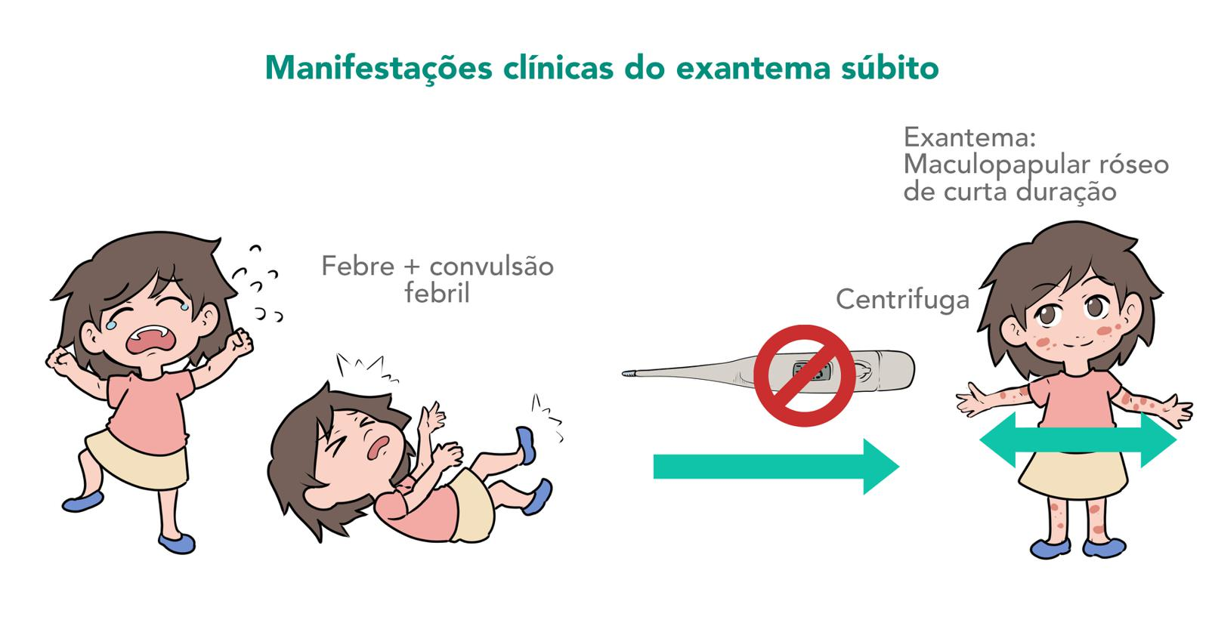

##### 5.4.3.3.2. Quadro clínico (1 questão)

**788. (QR.400173822, 2021, SP - PREFEITURA MUNICIPAL DE FRANCA - PMF. Dificuldade: FÁCIL).** Criança de 15 meses apresentou febre elevada por 3 dias, tendo ocorrido convulsão febril no primeiro dia da doença. Permaneceu com bom estado geral. No quarto dia apresentou exantema maculopapular generalizado, não voltando a apresentar febre. O agente etiológico mais provável é:

A) Herpes Vírus tipo 6.

B) Parvovírus B19.

C) Vírus do Sarampo.

D) Vírus da Rubéola.

**------ COMENTÁRIO ------**

**Gabarito: A - Herpes Vírus tipo 6.**

Olá, caro Estudante! 👋 Apresentamos um caso clássico de exantema súbito.

O exantema súbito, também conhecido como roséola infantil ou sexta doença, é uma infecção viral comum em crianças de 6 meses a 6 anos, especialmente em menores de 2 anos. É causado pelos herpesvírus tipos 6 ou 7.

O quadro clínico se divide em duas fases:

• Fase 1: Febre alta, sem outros sintomas que sugiram um diagnóstico específico. A criança pode ter convulsões febris. 🌡️

• Fase 2: A febre desaparece e surge um exantema (erupção cutânea) maculopapular rosado, que começa no tronco e se espalha para os membros. Essa erupção dura pouco e desaparece sem descamação. 🌸

O tratamento é focado em orientações aos pais e no alívio dos sintomas.



##### 5.4.3.3.4. Agente etiológico (1 questão)

**789. (QR.400173822, 2021, SP - PREFEITURA MUNICIPAL DE FRANCA - PMF. Dificuldade: FÁCIL).** Criança de 15 meses apresentou febre elevada por 3 dias, tendo ocorrido convulsão febril no primeiro dia da doença. Permaneceu com bom estado geral. No quarto dia apresentou exantema maculopapular generalizado, não voltando a apresentar febre. O agente etiológico mais provável é:

A) Herpes Vírus tipo 6.

B) Parvovírus B19.

C) Vírus do Sarampo.

D) Vírus da Rubéola.

**------ COMENTÁRIO ------**

**Gabarito: A - Herpes Vírus tipo 6.**

Olá, caro Estudante! 👋 Apresentamos um caso clássico de exantema súbito.

O exantema súbito, também conhecido como roséola infantil ou sexta doença, é uma infecção viral comum em crianças de 6 meses a 6 anos, especialmente em menores de 2 anos. É causado pelos herpesvírus tipos 6 ou 7.

O quadro clínico se divide em duas fases:

• Fase 1: Febre alta, sem outros sintomas que sugiram um diagnóstico específico. A criança pode ter convulsões febris. 🌡️

• Fase 2: A febre desaparece e surge um exantema (erupção cutânea) maculopapular rosado, que começa no tronco e se espalha para os membros. Essa erupção dura pouco e desaparece sem descamação. 🌸

O tratamento é focado em orientações aos pais e no alívio dos sintomas.



#### 5.4.3.4. Sarampo (3 questões)

##### 5.4.3.4.1. Vigilância Epidemiológica (1 questão)

**790. (QR.400084747, 2020, RS - ASSOCIAÇÃO MÉDICA DO RIO GRANDE DO SUL - AMRIGS. Dificuldade: FÁCIL).** Sobre sarampo, analise as assertivas abaixo: I - Está indicada a primeira dose aos 12 meses de idade e a segunda dose aos 15 meses de idade, sendo que, com as doses completas, a proteção é por toda a vida. II - O sarampo é uma doença grave que pode deixar sequelas por toda a vida ou causar o óbito. III - Podem ocorrer complicações em gestantes, como apresentar parto prematuro e o bebê nascer com baixo peso, estando indicada a vacinação durante a gravidez. Quais estão corretas?

A) Apenas I e II.

B) Apenas I e III.

C) Apenas II e III.

D) I, II e III.

**------ COMENTÁRIO ------**

**Gabarito: A - Apenas I e II.**

GABARITO A

Olá, Estudante. Vamos falar sobre sarampo. 🤓

O Brasil, após um grande esforço de vacinação, recebeu o certificado de eliminação do sarampo em 2016. Infelizmente, devido à baixa cobertura vacinal, a doença voltou em 2019, e perdemos o certificado. O sarampo voltou a ser um problema de saúde pública. 😟

O sarampo é uma doença viral altamente contagiosa, potencialmente grave, que pode ser prevenida por vacina e causa inflamação generalizada dos vasos sanguíneos. 🩸 Pode afetar pessoas de qualquer idade em todo o mundo.

• Agente causador: Vírus de RNA do gênero Morbillivirus, família Paramyxoviridae.

• Transmissão: Por meio de secreções do nariz e da garganta, e por gotículas no ar. Por isso, são necessárias precauções contra gotículas em pacientes internados.

O sarampo começa com sintomas iniciais (pródromos) que duram de 3 a 4 dias, acompanhados por:

• Febre alta, que atinge o pico com o aparecimento das manchas na pele e melhora aos poucos. 🌡️

• Coriza (nariz escorrendo) transparente. 🤧

• Conjuntivite (olhos vermelhos) sem pus, com lacrimejamento e sensibilidade à luz. 👀

• Cansaço intenso. 😩

• Tosse seca e constante. 🗣️

• Inchaço dos gânglios do pescoço, atrás das orelhas.

• Manchas de Koplik: Pontos pequenos na boca (cerca de 1mm), amarelados/esbranquiçados, próximos aos dentes do siso, que aparecem um a dois dias antes das manchas na pele.

Após os sintomas iniciais, surge o exantema (manchas na pele). O paciente pode parecer intoxicado, com piora do estado geral e dos sintomas iniciais. Características do exantema:

• Manchas vermelhas e elevadas que se espalham pelo corpo.

• Começam atrás das orelhas.

• Avançam da cabeça para os pés.

• Podem se juntar.

As manchas na pele começam a desaparecer após 3 ou 4 dias e podem deixar manchas escuras.



Não há tratamento específico para o sarampo. 💊 A prevenção envolve vacina ou imunoglobulina.

• A primeira dose da vacina é aos 12 meses (tríplice viral: sarampo, caxumba e rubéola).

• A segunda dose é aos 15 meses (tetra viral: sarampo, caxumba, rubéola e varicela).

• O esquema completo é de duas doses para pessoas de 12 meses a 29 anos e dose única para pessoas de 30 a 59 anos.

• A imunoglobulina é usada como prevenção após exposição para pessoas que não podem ser vacinadas: grávidas, pessoas com baixa imunidade e bebês com menos de 6 meses.

Vamos analisar as alternativas:

I - A primeira dose é aos 12 meses e a segunda aos 15 meses. Com as duas doses, a proteção é para a vida toda. ✅

II - O sarampo é grave e pode causar sequelas ou levar à morte. ✅

III - Podem ocorrer complicações em gestantes, como parto prematuro e bebê com baixo peso, mas a vacinação não é indicada durante a gravidez. ❌

Corretas I e II. 👍

##### 5.4.3.4.7. Aspectos Clínicos (1 questão)

**791. (QR.400084747, 2020, RS - ASSOCIAÇÃO MÉDICA DO RIO GRANDE DO SUL - AMRIGS. Dificuldade: FÁCIL).** Sobre sarampo, analise as assertivas abaixo: I - Está indicada a primeira dose aos 12 meses de idade e a segunda dose aos 15 meses de idade, sendo que, com as doses completas, a proteção é por toda a vida. II - O sarampo é uma doença grave que pode deixar sequelas por toda a vida ou causar o óbito. III - Podem ocorrer complicações em gestantes, como apresentar parto prematuro e o bebê nascer com baixo peso, estando indicada a vacinação durante a gravidez. Quais estão corretas?

A) Apenas I e II.

B) Apenas I e III.

C) Apenas II e III.

D) I, II e III.

**------ COMENTÁRIO ------**

**Gabarito: A - Apenas I e II.**

GABARITO A

Olá, Estudante. Vamos falar sobre sarampo. 🤓

O Brasil, após um grande esforço de vacinação, recebeu o certificado de eliminação do sarampo em 2016. Infelizmente, devido à baixa cobertura vacinal, a doença voltou em 2019, e perdemos o certificado. O sarampo voltou a ser um problema de saúde pública. 😟

O sarampo é uma doença viral altamente contagiosa, potencialmente grave, que pode ser prevenida por vacina e causa inflamação generalizada dos vasos sanguíneos. 🩸 Pode afetar pessoas de qualquer idade em todo o mundo.

• Agente causador: Vírus de RNA do gênero Morbillivirus, família Paramyxoviridae.

• Transmissão: Por meio de secreções do nariz e da garganta, e por gotículas no ar. Por isso, são necessárias precauções contra gotículas em pacientes internados.

O sarampo começa com sintomas iniciais (pródromos) que duram de 3 a 4 dias, acompanhados por:

• Febre alta, que atinge o pico com o aparecimento das manchas na pele e melhora aos poucos. 🌡️

• Coriza (nariz escorrendo) transparente. 🤧

• Conjuntivite (olhos vermelhos) sem pus, com lacrimejamento e sensibilidade à luz. 👀

• Cansaço intenso. 😩

• Tosse seca e constante. 🗣️

• Inchaço dos gânglios do pescoço, atrás das orelhas.

• Manchas de Koplik: Pontos pequenos na boca (cerca de 1mm), amarelados/esbranquiçados, próximos aos dentes do siso, que aparecem um a dois dias antes das manchas na pele.

Após os sintomas iniciais, surge o exantema (manchas na pele). O paciente pode parecer intoxicado, com piora do estado geral e dos sintomas iniciais. Características do exantema:

• Manchas vermelhas e elevadas que se espalham pelo corpo.

• Começam atrás das orelhas.

• Avançam da cabeça para os pés.

• Podem se juntar.

As manchas na pele começam a desaparecer após 3 ou 4 dias e podem deixar manchas escuras.



Não há tratamento específico para o sarampo. 💊 A prevenção envolve vacina ou imunoglobulina.

• A primeira dose da vacina é aos 12 meses (tríplice viral: sarampo, caxumba e rubéola).

• A segunda dose é aos 15 meses (tetra viral: sarampo, caxumba, rubéola e varicela).

• O esquema completo é de duas doses para pessoas de 12 meses a 29 anos e dose única para pessoas de 30 a 59 anos.

• A imunoglobulina é usada como prevenção após exposição para pessoas que não podem ser vacinadas: grávidas, pessoas com baixa imunidade e bebês com menos de 6 meses.

Vamos analisar as alternativas:

I - A primeira dose é aos 12 meses e a segunda aos 15 meses. Com as duas doses, a proteção é para a vida toda. ✅

II - O sarampo é grave e pode causar sequelas ou levar à morte. ✅

III - Podem ocorrer complicações em gestantes, como parto prematuro e bebê com baixo peso, mas a vacinação não é indicada durante a gravidez. ❌

Corretas I e II. 👍

##### 5.4.3.4.8. Tratamento (1 questão)

**792. (QR.400084747, 2020, RS - ASSOCIAÇÃO MÉDICA DO RIO GRANDE DO SUL - AMRIGS. Dificuldade: FÁCIL).** Sobre sarampo, analise as assertivas abaixo: I - Está indicada a primeira dose aos 12 meses de idade e a segunda dose aos 15 meses de idade, sendo que, com as doses completas, a proteção é por toda a vida. II - O sarampo é uma doença grave que pode deixar sequelas por toda a vida ou causar o óbito. III - Podem ocorrer complicações em gestantes, como apresentar parto prematuro e o bebê nascer com baixo peso, estando indicada a vacinação durante a gravidez. Quais estão corretas?

A) Apenas I e II.

B) Apenas I e III.

C) Apenas II e III.

D) I, II e III.

**------ COMENTÁRIO ------**

**Gabarito: A - Apenas I e II.**

GABARITO A

Olá, Estudante. Vamos falar sobre sarampo. 🤓

O Brasil, após um grande esforço de vacinação, recebeu o certificado de eliminação do sarampo em 2016. Infelizmente, devido à baixa cobertura vacinal, a doença voltou em 2019, e perdemos o certificado. O sarampo voltou a ser um problema de saúde pública. 😟

O sarampo é uma doença viral altamente contagiosa, potencialmente grave, que pode ser prevenida por vacina e causa inflamação generalizada dos vasos sanguíneos. 🩸 Pode afetar pessoas de qualquer idade em todo o mundo.

• Agente causador: Vírus de RNA do gênero Morbillivirus, família Paramyxoviridae.

• Transmissão: Por meio de secreções do nariz e da garganta, e por gotículas no ar. Por isso, são necessárias precauções contra gotículas em pacientes internados.

O sarampo começa com sintomas iniciais (pródromos) que duram de 3 a 4 dias, acompanhados por:

• Febre alta, que atinge o pico com o aparecimento das manchas na pele e melhora aos poucos. 🌡️

• Coriza (nariz escorrendo) transparente. 🤧

• Conjuntivite (olhos vermelhos) sem pus, com lacrimejamento e sensibilidade à luz. 👀

• Cansaço intenso. 😩

• Tosse seca e constante. 🗣️

• Inchaço dos gânglios do pescoço, atrás das orelhas.

• Manchas de Koplik: Pontos pequenos na boca (cerca de 1mm), amarelados/esbranquiçados, próximos aos dentes do siso, que aparecem um a dois dias antes das manchas na pele.

Após os sintomas iniciais, surge o exantema (manchas na pele). O paciente pode parecer intoxicado, com piora do estado geral e dos sintomas iniciais. Características do exantema:

• Manchas vermelhas e elevadas que se espalham pelo corpo.

• Começam atrás das orelhas.

• Avançam da cabeça para os pés.

• Podem se juntar.

As manchas na pele começam a desaparecer após 3 ou 4 dias e podem deixar manchas escuras.



Não há tratamento específico para o sarampo. 💊 A prevenção envolve vacina ou imunoglobulina.

• A primeira dose da vacina é aos 12 meses (tríplice viral: sarampo, caxumba e rubéola).

• A segunda dose é aos 15 meses (tetra viral: sarampo, caxumba, rubéola e varicela).

• O esquema completo é de duas doses para pessoas de 12 meses a 29 anos e dose única para pessoas de 30 a 59 anos.

• A imunoglobulina é usada como prevenção após exposição para pessoas que não podem ser vacinadas: grávidas, pessoas com baixa imunidade e bebês com menos de 6 meses.

Vamos analisar as alternativas:

I - A primeira dose é aos 12 meses e a segunda aos 15 meses. Com as duas doses, a proteção é para a vida toda. ✅

II - O sarampo é grave e pode causar sequelas ou levar à morte. ✅

III - Podem ocorrer complicações em gestantes, como parto prematuro e bebê com baixo peso, mas a vacinação não é indicada durante a gravidez. ❌

Corretas I e II. 👍

## 5.5. Emergências Pediátricas (6 questões)

### 5.5.1. Emergências Pediátricas: Parada Cardiorrespiratória (PCR) e Arritmias na Emergência (4 questões)

#### 5.5.1.2. Suporte Básico de Vida (4 questões)

##### 5.5.1.2.1. Condutas (2 questões)

**793. (QR.400212841, 2024, SP - FACULDADE DE MEDICINA DE MARÍLIA - FAMEMA (HOSPITAL DAS CLÍNICAS DA FAMEMA). Dificuldade: FÁCIL).** A caminho do hospital, encontra-se uma criança, de aproximadamente um ano de idade, cianótica e desacordada nos braços de sua mãe, que está pedindo socorro. Você é o único profissional de saúde qualificado para realizar um atendimento de emergência no local e alguns “curiosos” estão próximos. Quais procedimentos são indicados, após a confirmação da arresponsividade do bebê e solicitação de ajuda, de forma sistemática e segundo as atuais recomendações da American Heart Association praticadas em nosso país?

A) Checar pulso e respiração em dez segundos e, caso estejam ausentes, iniciar reanimação cardiopulmonar pelas compressões torácicas, realizando, após, a ventilação boca-a-boca, em uma relação de 15 compressões para 2 ventilações.

B) Checar pulso e respiração em dez segundos e, caso estejam ausentes, iniciar reanimação cardiopulmonar pela ventilação de resgate (2 ventilações boca- -a-boca) e, após, compressões torácicas, em uma relação de 15 compressões para 2 ventilações.

C) Checar apenas a respiração e, caso esteja ausente, iniciar reanimação cardiopulmonar pela ventilação de resgate (2 ventilações boca-a-boca) e, após, compressões torácicas, em uma relação de 30 compressões para 2 ventilações.

D) Checar pulso e respiração em dez segundos e, caso estejam ausentes, iniciar reanimação cardiopulmonar pelas compressões torácicas, realizando, após, a ventilação boca-a-boca, em uma relação de 30 compressões para 2 ventilações.

**------ COMENTÁRIO ------**

**Gabarito: D - Checar pulso e respiração em dez segundos e, caso estejam ausentes, iniciar reanimação cardiopulmonar pelas compressões torácicas, realizando, após, a ventilação boca-a-boca, em uma relação de 30 compressões para 2 ventilações.**

Estudante, o seguinte texto aborda o suporte básico de vida em ambiente extra-hospitalar, mesmo com a presença de um profissional de saúde. 🧑‍⚕️

• SEGURANÇA: Certifique-se de que o local é seguro antes de ajudar a vítima. ⚠️

• RESPONSIVIDADE: Verifique se a pessoa está consciente tocando no ombro da criança ou no calcanhar do bebê e chamando por ela. 🤔

• ACIONAMENTO DA EMERGÊNCIA: Se a pessoa não responder: 🚨  
  
1 socorrista: Peça ajuda e ligue para os serviços de emergência pelo celular. 📱  
2 ou mais socorristas: Um fica com a vítima, e o outro pede ajuda e busca um desfibrilador automático externo (DEA), se disponível. ⛑️

• VERIFICAR RESPIRAÇÃO E PULSO SIMULTANEAMENTE: Faça isso em até 10 segundos. ⏱️

• INICIAR A RCP (Ressuscitação Cardiopulmonar): ❤️‍🩹  
  
Parada respiratória com pulso presente: Faça apenas ventilações de resgate: 20 a 30 ventilações por minuto (aproximadamente 1 a cada 2-3 segundos) e verifique o pulso a cada 2 minutos.  
PCR (Parada Cardiorrespiratória) com um socorrista: 30 compressões torácicas para 2 ventilações (30x2).  
PCR com mais de um socorrista: 15 compressões torácicas para 2 ventilações (15x2).

###### 5.5.1.2.1.2. Ventilação (1 questão)

**794. (QR.400209953, 2024, BA - SISTEMA ÚNICO DE SAÚDE - SUS BAHIA. Dificuldade: MÉDIO).** Criança, 3 anos de idade, que se encontra na triagem do setor de Emergências por apresentar febre, dispneia e queda do estado geral há 48 horas, apresenta parada cardiorrespiratória diante da enfermeira e da técnica de enfermagem. Considerando o mecanismo fisiopatológico que, mais frequentemente, causa parada cardiorrespiratória em crianças, é correto afirmar:

A) Há indicação formal de intubação orotraqueal no momento.

B) Apenas as compressões torácicas devem ser iniciadas.

C) Deve ser iniciada ventilação com bolsa-válvula-máscara.

D) Administrar adrenalina deve ser a conduta inicial.

**------ COMENTÁRIO ------**

**Gabarito: C - Deve ser iniciada ventilação com bolsa-válvula-máscara.**

Olá, Estudante! 🧑‍⚕️ Aqui vai uma informação crucial: a principal causa de parada cardiorrespiratória em crianças é a falta de oxigênio (hipóxia)! 👶

A avaliação inicial envolve verificar a respiração e o pulso ao mesmo tempo. 🧐

• Parada respiratória com pulso presente: Apenas ventilações de resgate são necessárias. Administre 20 a 30 ventilações por minuto (aproximadamente 1 a cada 2-3 segundos) e verifique o pulso a cada 2 minutos. 🫁

• Parada cardiorrespiratória:  
  
Um socorrista: Faça 30 compressões torácicas seguidas de 2 ventilações (30x2). 🫀  
Dois socorristas: Faça 15 compressões torácicas seguidas de 2 ventilações (15x2). 🧑‍🤝‍🧑

Vamos às Questões MED! 📚

##### 5.5.1.2.2. Respiração e Pulso (1 questão)

**795. (QR.400212841, 2024, SP - FACULDADE DE MEDICINA DE MARÍLIA - FAMEMA (HOSPITAL DAS CLÍNICAS DA FAMEMA). Dificuldade: FÁCIL).** A caminho do hospital, encontra-se uma criança, de aproximadamente um ano de idade, cianótica e desacordada nos braços de sua mãe, que está pedindo socorro. Você é o único profissional de saúde qualificado para realizar um atendimento de emergência no local e alguns “curiosos” estão próximos. Quais procedimentos são indicados, após a confirmação da arresponsividade do bebê e solicitação de ajuda, de forma sistemática e segundo as atuais recomendações da American Heart Association praticadas em nosso país?

A) Checar pulso e respiração em dez segundos e, caso estejam ausentes, iniciar reanimação cardiopulmonar pelas compressões torácicas, realizando, após, a ventilação boca-a-boca, em uma relação de 15 compressões para 2 ventilações.

B) Checar pulso e respiração em dez segundos e, caso estejam ausentes, iniciar reanimação cardiopulmonar pela ventilação de resgate (2 ventilações boca- -a-boca) e, após, compressões torácicas, em uma relação de 15 compressões para 2 ventilações.

C) Checar apenas a respiração e, caso esteja ausente, iniciar reanimação cardiopulmonar pela ventilação de resgate (2 ventilações boca-a-boca) e, após, compressões torácicas, em uma relação de 30 compressões para 2 ventilações.

D) Checar pulso e respiração em dez segundos e, caso estejam ausentes, iniciar reanimação cardiopulmonar pelas compressões torácicas, realizando, após, a ventilação boca-a-boca, em uma relação de 30 compressões para 2 ventilações.

**------ COMENTÁRIO ------**

**Gabarito: D - Checar pulso e respiração em dez segundos e, caso estejam ausentes, iniciar reanimação cardiopulmonar pelas compressões torácicas, realizando, após, a ventilação boca-a-boca, em uma relação de 30 compressões para 2 ventilações.**

Estudante, o seguinte texto aborda o suporte básico de vida em ambiente extra-hospitalar, mesmo com a presença de um profissional de saúde. 🧑‍⚕️

• SEGURANÇA: Certifique-se de que o local é seguro antes de ajudar a vítima. ⚠️

• RESPONSIVIDADE: Verifique se a pessoa está consciente tocando no ombro da criança ou no calcanhar do bebê e chamando por ela. 🤔

• ACIONAMENTO DA EMERGÊNCIA: Se a pessoa não responder: 🚨  
  
1 socorrista: Peça ajuda e ligue para os serviços de emergência pelo celular. 📱  
2 ou mais socorristas: Um fica com a vítima, e o outro pede ajuda e busca um desfibrilador automático externo (DEA), se disponível. ⛑️

• VERIFICAR RESPIRAÇÃO E PULSO SIMULTANEAMENTE: Faça isso em até 10 segundos. ⏱️

• INICIAR A RCP (Ressuscitação Cardiopulmonar): ❤️‍🩹  
  
Parada respiratória com pulso presente: Faça apenas ventilações de resgate: 20 a 30 ventilações por minuto (aproximadamente 1 a cada 2-3 segundos) e verifique o pulso a cada 2 minutos.  
PCR (Parada Cardiorrespiratória) com um socorrista: 30 compressões torácicas para 2 ventilações (30x2).  
PCR com mais de um socorrista: 15 compressões torácicas para 2 ventilações (15x2).

##### 5.5.1.2.3. Respondividade (1 questão)

**796. (QR.400212841, 2024, SP - FACULDADE DE MEDICINA DE MARÍLIA - FAMEMA (HOSPITAL DAS CLÍNICAS DA FAMEMA). Dificuldade: FÁCIL).** A caminho do hospital, encontra-se uma criança, de aproximadamente um ano de idade, cianótica e desacordada nos braços de sua mãe, que está pedindo socorro. Você é o único profissional de saúde qualificado para realizar um atendimento de emergência no local e alguns “curiosos” estão próximos. Quais procedimentos são indicados, após a confirmação da arresponsividade do bebê e solicitação de ajuda, de forma sistemática e segundo as atuais recomendações da American Heart Association praticadas em nosso país?

A) Checar pulso e respiração em dez segundos e, caso estejam ausentes, iniciar reanimação cardiopulmonar pelas compressões torácicas, realizando, após, a ventilação boca-a-boca, em uma relação de 15 compressões para 2 ventilações.

B) Checar pulso e respiração em dez segundos e, caso estejam ausentes, iniciar reanimação cardiopulmonar pela ventilação de resgate (2 ventilações boca- -a-boca) e, após, compressões torácicas, em uma relação de 15 compressões para 2 ventilações.

C) Checar apenas a respiração e, caso esteja ausente, iniciar reanimação cardiopulmonar pela ventilação de resgate (2 ventilações boca-a-boca) e, após, compressões torácicas, em uma relação de 30 compressões para 2 ventilações.

D) Checar pulso e respiração em dez segundos e, caso estejam ausentes, iniciar reanimação cardiopulmonar pelas compressões torácicas, realizando, após, a ventilação boca-a-boca, em uma relação de 30 compressões para 2 ventilações.

**------ COMENTÁRIO ------**

**Gabarito: D - Checar pulso e respiração em dez segundos e, caso estejam ausentes, iniciar reanimação cardiopulmonar pelas compressões torácicas, realizando, após, a ventilação boca-a-boca, em uma relação de 30 compressões para 2 ventilações.**

Estudante, o seguinte texto aborda o suporte básico de vida em ambiente extra-hospitalar, mesmo com a presença de um profissional de saúde. 🧑‍⚕️

• SEGURANÇA: Certifique-se de que o local é seguro antes de ajudar a vítima. ⚠️

• RESPONSIVIDADE: Verifique se a pessoa está consciente tocando no ombro da criança ou no calcanhar do bebê e chamando por ela. 🤔

• ACIONAMENTO DA EMERGÊNCIA: Se a pessoa não responder: 🚨  
  
1 socorrista: Peça ajuda e ligue para os serviços de emergência pelo celular. 📱  
2 ou mais socorristas: Um fica com a vítima, e o outro pede ajuda e busca um desfibrilador automático externo (DEA), se disponível. ⛑️

• VERIFICAR RESPIRAÇÃO E PULSO SIMULTANEAMENTE: Faça isso em até 10 segundos. ⏱️

• INICIAR A RCP (Ressuscitação Cardiopulmonar): ❤️‍🩹  
  
Parada respiratória com pulso presente: Faça apenas ventilações de resgate: 20 a 30 ventilações por minuto (aproximadamente 1 a cada 2-3 segundos) e verifique o pulso a cada 2 minutos.  
PCR (Parada Cardiorrespiratória) com um socorrista: 30 compressões torácicas para 2 ventilações (30x2).  
PCR com mais de um socorrista: 15 compressões torácicas para 2 ventilações (15x2).

### 5.5.2. Convulsão febril (1 questão)

**797. (QR.400131968, 2021, PR - HOSPITAL PEQUENO PRÍNCIPE - HPP. Dificuldade: MÉDIO).** Considerando o tema Crise Convulsiva Febril, assinale a alternativa incorreta:

A) As crises convulsivas febris ocorrem na infância entre os 6 meses e os 5 anos de idade.

B) A incidência das crises convulsivas febris na criança giram em torno de 4%, e há um risco mais alto de epilepsia nas crises convulsivas recorrentes, do que na população em geral.

C) E recomendável a realização de Punção Lombar para estudo do liquor nas convulsões febris em crianças com idade inferior aos 12 meses.

D) As convulsivas febris simples correspondem a 30% dentre as convulsivas febris na criança.

**------ COMENTÁRIO ------**

**Gabarito: D - As convulsivas febris simples correspondem a 30% dentre as convulsivas febris na criança.**

Caro Estudante,

A Crise Febril (CF), também chamada de Convulsão Febril, é o problema neurológico mais comum em bebês. 👶 É um evento convulsivo que acontece em crianças de 6 meses a 5 anos, relacionado à febre, mas sem sinais de infecção no cérebro ou outra causa clara. Não é um tipo de epilepsia.

Para ser considerada uma crise febril, a criança precisa ter:

• Convulsão com febre alta (>38°C)🌡️

• Entre 6 meses e 5 anos de idade 🗓️

• Sem infecção ou inflamação no sistema nervoso central 🧠

• Sem problemas metabólicos agudos ⚠️

• Sem problemas neurológicos anteriores 🙅‍♀️

• Sem histórico de convulsões sem febre 🤔

A CF pode ser de dois tipos:

• Crise febril simples (70 a 75% dos casos): Convulsão generalizada, dura menos de 15 minutos, não volta em 24 horas e a criança se recupera totalmente. ✅

• Crise febril complexa ou complicada (20 a 25%): Apresenta crises em uma parte do corpo, pode ter alterações neurológicas após a crise (como paralisia de Todd), dura mais de 15 minutos ou volta em 24 horas. ⚠️

### 5.5.6. Anafilaxia (1 questão)

#### 5.5.6.1. Tratamento (1 questão)

**798. (QR.400224717, 2023, SP - UNIVERSIDADE DE SÃO PAULO - USP (HOSPITAL DAS CLÍNICAS DA FACULDADE DE MEDICINA DA USP - HC). Dificuldade: FÁCIL).** Menina de 8 anos é trazida ao pronto-socorro com queixa de tosse e falta de ar importante iniciados há 1 hora. Nega febre, coriza, diarreia ou outros sintomas associados. Última refeição há 1 hora. Tem antecedente pessoal de asma, rinite e dermatite atópica com uso irregular de fluticasona inalatória e duas internações prévias por crise asmática nesse ano. Ao exame clínico apresenta-se em regular estado geral, corada, hidratada, afebril, taquidispneica; bulha rítmicas normofonéticas em 2 tempos, sem sopros; murmúrios vesiculares presentes e reduzidos, com sibilos difusos, tiragem de fúrcula e retrações intercostais. Saturação de O2 84% em ar ambiente; extremidades quentes; presença de placas avermelhadas difusas em tronco; tempo de enchimento capilar de 3–4 segundos, pulsos finos; frequência cardíaca 150 bpm, frequência respiratória 44 ipm, pressão arterial 80x54 mmHg. Uma vez estabelecida a hipótese diagnóstica, qual é a conduta mais adequada nesse momento inicial?

A) Broncodilatador por via inalatória, penicilina cristalina endovenosa, com coleta de hemocultura antes.

B) Adrenalina 0,01 mg/kg intramuscular, oferta de oxigênio em alto fluxo, expansão volêmica com soro fisiológico 0,9% 20 mL/kg.

C) Broncodilatador por via inalatória com espaçador, corticoide sistêmico endovenoso; a depender da resposta inicial, considerar o uso de ventilação não invasiva e de sulfato de magnésio.

D) Acesso venoso, expansão volêmica, oferta de oxigênio, coleta de exames (incluindo hemocultura) e antibiótico de amplo espectro na primeira hora, além da correção de hipoglicemia e hipocalcemia caso se apresentem.

**------ COMENTÁRIO ------**

**Gabarito: B - Adrenalina 0,01 mg/kg intramuscular, oferta de oxigênio em alto fluxo, expansão volêmica com soro fisiológico 0,9% 20 mL/kg.**

GABARITO B  
GABARITO D

Estudante, temos uma criança de 8 anos com:  
* Histórico de atopia  
* Respiração rápida com chiado no peito 💨  
* Manchas vermelhas espalhadas pela pele  
* Pressão baixa 📉

O diagnóstico é anafilaxia! 🚨 Vamos revisar os critérios diagnósticos:

A anafilaxia é muito provável quando um dos dois critérios abaixo é atendido:

• Início rápido (em minutos ou horas) de problemas na pele, mucosas ou ambos (urticária generalizada, coceira, vermelhidão, inchaço nos lábios, língua ou úvula) E pelo menos uma das condições a seguir:  
  
Dificuldade para respirar, como chiado no peito, falta de ar, som de "garganta fechada", diminuição da força da respiração ou baixo nível de oxigênio no sangue.  
Queda da pressão arterial ou sinais de problemas em outros órgãos, como fraqueza, desmaio, perda de controle da urina ou fezes.  
Problemas gastrointestinais graves, como diarreia, cólicas fortes, vômitos repetidos, especialmente após contato com algo que causa alergia (exceto alimentos).

• Início rápido de pressão baixa, chiado no peito ou problemas na garganta após contato com algo que causa alergia (conhecido ou muito provável), mesmo sem problemas na pele.



Além das medidas gerais, a adrenalina injetável no músculo é o principal medicamento! 💉 A dose recomendada é de 0,01 mg/Kg (a dose máxima para crianças é de 0,3 mg por dose).

## 5.6. Hematologia Pediátrica (1 questão)

### 5.6.1. Anemia ferropriva na infância (1 questão)

#### 5.6.1.1. Particularidades na infância (1 questão)

##### 5.6.1.1.1. Anemia Fisiológica (1 questão)

**799. (QR.400111445, 2020, SP - UNIVERSIDADE DE SÃO PAULO - USP (HOSPITAL DAS CLÍNICAS DA FACULDADE DE MEDICINA DA USP - HC). Dificuldade: FÁCIL).** Lactente masculino, 3 meses de vida, está em consulta ambulatorial de rotina. Tem antecedente de prematuridade de 34 semanas de gestação, devido a pré-eclâmpsia e trabalho de parto prematuro, tendo nascido com peso de 1.820 g, adequado para a idade gestacional. Nasceu bem, sem necessidade de manobras de reanimação, permaneceu internado por 15 dias para tratamento de icterícia por incompatibilidade ABO e para ganho de peso. Atualmente a criança tem estatura de 59 cm e peso de 4.700 g (ambos no percentil 50 pela idade gestacional corrigida), tendo ganhado 32 g por dia desde a última consulta. Alimenta-se de seio materno complementando com fórmula infantil adequada para idade (30 mL, 7 vezes ao dia). Nega intercorrências desde o nascimento. Na semana passada, colheu hemograma que veio com Hb 10,0 g/dL, Ht 30,0%, VCM 82 fl, RDW 14,1%, com leucócitos e plaquetas sem alterações. Tendo em vista os dados apresentados, qual a recomendação da diretriz mais recente de Sociedade Brasileira de Pediatria (SBP – 2018) sobre o uso de sulfato ferroso para este paciente?

A) Oferecer na dose de 4 mg/kg/dia com hemograma de controle em 4 semanas.

B) Iniciar apenas após completar 6 meses de idade corrigida.

C) Oferecer na dose de 2 mg/kg/dia até completar 1 ano de idade.

D) Iniciar apenas se deixar de receber fórmula infantil adequada para idade.

**------ COMENTÁRIO ------**

**Gabarito: C - Oferecer na dose de 2 mg/kg/dia até completar 1 ano de idade.**

✅ A alternativa correta é a C.

A Sociedade Brasileira de Pediatria (SBP) atualizou suas recomendações sobre a suplementação de ferro em bebês. 👶 Preste muita atenção, pois houve mudanças recentes!

De acordo com a SBP (2021), a necessidade de suplementação de ferro em recém-nascidos a termo (RNT) e com idade gestacional adequada (AIG) depende da presença de fatores de risco.

Aqui estão os fatores de risco:



• Bebês RNT, AIG, SEM fatores de risco: iniciar a suplementação com 6 meses de idade, na dose de 1 mg/kg/dia.

• Bebês RNT, AIG, COM fatores de risco: iniciar a suplementação aos 3 meses de idade, na mesma dose.

Essas recomendações valem para qualquer tipo de alimentação (aleitamento materno ou fórmula) e devem ser mantidas até os 2 anos de idade. 🗓️

Se a criança consumir mais de 500ml/dia de fórmula infantil enriquecida com ferro, não precisa de suplementação. 🍼

Importante: A recomendação do Ministério da Saúde ainda não mudou! A introdução do sulfato ferroso seria a partir da introdução alimentar (idealmente aos 6 meses, ou antes, se a mãe voltar a trabalhar e não puder amamentar exclusivamente).

A dose de ferro varia conforme o tipo de recém-nascido (termo ou prematuro) e seu peso:



Para um paciente de 3 meses, prematuro (34 semanas), com peso de 1.820g e anemia (Hb 10,0 g/dL) normocítica (VCM 82 fl), a SBP recomenda o uso de sulfato ferroso.

## 5.7. Pneumologia Pediátrica (21 questões)

### 5.7.1. Pneumonias/Broncopneumonias (BCP) na Infância (11 questões)

#### 5.7.1.1. Pneumonia “típica” (4 questões)

##### 5.7.1.1.1. Aspectos Clínicos / Quadro clínico (1 questão)

**800. (QR.400051469, 2020, RJ - CASA DE SAÚDE NOSSA SENHORA DO CARMO - CSNSC. Dificuldade: FÁCIL).** Criança de 1 ano e 2 meses apresentando história de 5 dias de febre e dispneia associada à tosse e recusa alimentar. Ao exame físico apresenta-se hipocorada, hidratada, FR 56 irpm, SO2 em ar ambiente de 97%, com discreta tiragem intercostal. Hemodinamicamente estável, sem critérios para sepse. Na ausculta pulmonar apresenta MV abolido à direita com sopro tubário audível em terço superior do hemitórax direito. Radiografia mostra opacidade de todo o hemitórax direito com desvio do mediastino para a esquerda. Não apresenta nada de importante em história patológica pregressa e suas vacinas estão todas em dia. Avô materno fez tratamento para tuberculose há 2 anos com tratamento completo e cura. O diagnóstico e a conduta mais adequada para o quadro acima seriam:

A) Pneumonia comunitária grave /complicada, internação hospitalar com toracocentese e drenagem de tórax e início de oxacilina

B) Pneumonia comunitária, liberação para tratamento domiciliar com amoxicilina- clavulanato e retorno em 48 horas para reavaliação

C) Pneumonia comunitária grave/complicada, internação hospitalar com toracocentese e drenagem de tórax e início de penicilina cristalina

D) Tuberculose pulmonar, início de esquema rip imediatamente após coleta de lavado gástrico

**------ COMENTÁRIO ------**

**Gabarito: C - Pneumonia comunitária grave/complicada, internação hospitalar com toracocentese e drenagem de tórax e início de penicilina cristalina**

✅ A alternativa correta é a C.

💡 As pneumonias (ou broncopneumonias, BCP) são temas frequentes nas provas de residência. Fique atento!

🤒 O quadro clássico de uma BCP bacteriana geralmente inclui:

• Tosse

• Febre (geralmente alta, por mais de 72h)

• Cansaço (ou falta de ar)

🩺 No exame físico, a criança comumente apresenta:

• Estado geral regular (prostrada)

• Taquipneia e/ou desconforto respiratório

• Ausculta pulmonar com estertores finos (antigos crepitantes)

🦠 É importante conhecer os principais agentes causadores de BCP em diferentes faixas etárias, mas o pneumococo (Streptococcus pneumoniae) é o principal, em quase todas (exceto no recém-nascido)!

☢️ O RX de tórax pode mostrar opacidade ou condensação, mas não é essencial para confirmar o diagnóstico, que é clínico. O exame é útil em casos de dúvida ou suspeita de complicações.

💧 O derrame pleural é uma das complicações mais comuns de BCP, assim como a formação de pneumatoceles, abscessos e pneumotórax.

🏠 Sem complicações ou sinais de alerta, o tratamento é ambulatorial com amoxicilina (50 mg/kg/dia VO, a cada 12/12 horas ou 8/8 horas por 7 dias), com reavaliação em até 48 horas.

🏥 Em casos de derrame pleural, a pneumonia é considerada grave (ou complicada) e requer internação.

💉 A toracocentese é indicada em casos de derrame pleural para análise do líquido pleural. A antibioticoterapia para pneumonia grave em crianças de 2 meses a 5 anos é:

• Ampicilina IV 50mg/kg/dose, a cada 6 horas, ou

• Penicilina cristalina 150.000 a 200.000 UI/Kg/dia a cada 6 horas.

• Associar gentamicina 7,5 mg/kg/dia, a cada 12/12 horas, em menores de dois meses.

🫁 A drenagem torácica em selo d’água é necessária quando a toracocentese indica um derrame parapneumônico complicado:

• Bactéria no Gram ou cultura

• pH < 7,1 (em adultos pH < 7,2)

• Glicose < 40mg/dl

• DHL > 1000

• Aspecto purulento (empiema)

👧🏻 No caso de uma criança de 1 ano e 2 meses com:

• 5 dias de febre e dispneia

• Tosse e recusa alimentar

• Exame físico: hipocorada, taquipneica (FR 56 irpm), tiragem intercostal discreta

• Ausculta pulmonar: MV abolido à direita com sopro tubário no terço superior do hemitórax direito

• Sat.O2 = 97%

• Raio X: opacidade em todo o hemitórax direito com desvio do mediastino para a esquerda.

👨‍👩‍👧‍👦 O avô materno fez tratamento para tuberculose há 2 anos, antes do nascimento da criança.

O diagnóstico e a conduta mais adequados são:

##### 5.7.1.1.2. Diagnóstico (1 questão)

**801. (QR.400051469, 2020, RJ - CASA DE SAÚDE NOSSA SENHORA DO CARMO - CSNSC. Dificuldade: FÁCIL).** Criança de 1 ano e 2 meses apresentando história de 5 dias de febre e dispneia associada à tosse e recusa alimentar. Ao exame físico apresenta-se hipocorada, hidratada, FR 56 irpm, SO2 em ar ambiente de 97%, com discreta tiragem intercostal. Hemodinamicamente estável, sem critérios para sepse. Na ausculta pulmonar apresenta MV abolido à direita com sopro tubário audível em terço superior do hemitórax direito. Radiografia mostra opacidade de todo o hemitórax direito com desvio do mediastino para a esquerda. Não apresenta nada de importante em história patológica pregressa e suas vacinas estão todas em dia. Avô materno fez tratamento para tuberculose há 2 anos com tratamento completo e cura. O diagnóstico e a conduta mais adequada para o quadro acima seriam:

A) Pneumonia comunitária grave /complicada, internação hospitalar com toracocentese e drenagem de tórax e início de oxacilina

B) Pneumonia comunitária, liberação para tratamento domiciliar com amoxicilina- clavulanato e retorno em 48 horas para reavaliação

C) Pneumonia comunitária grave/complicada, internação hospitalar com toracocentese e drenagem de tórax e início de penicilina cristalina

D) Tuberculose pulmonar, início de esquema rip imediatamente após coleta de lavado gástrico

**------ COMENTÁRIO ------**

**Gabarito: C - Pneumonia comunitária grave/complicada, internação hospitalar com toracocentese e drenagem de tórax e início de penicilina cristalina**

✅ A alternativa correta é a C.

💡 As pneumonias (ou broncopneumonias, BCP) são temas frequentes nas provas de residência. Fique atento!

🤒 O quadro clássico de uma BCP bacteriana geralmente inclui:

• Tosse

• Febre (geralmente alta, por mais de 72h)

• Cansaço (ou falta de ar)

🩺 No exame físico, a criança comumente apresenta:

• Estado geral regular (prostrada)

• Taquipneia e/ou desconforto respiratório

• Ausculta pulmonar com estertores finos (antigos crepitantes)

🦠 É importante conhecer os principais agentes causadores de BCP em diferentes faixas etárias, mas o pneumococo (Streptococcus pneumoniae) é o principal, em quase todas (exceto no recém-nascido)!

☢️ O RX de tórax pode mostrar opacidade ou condensação, mas não é essencial para confirmar o diagnóstico, que é clínico. O exame é útil em casos de dúvida ou suspeita de complicações.

💧 O derrame pleural é uma das complicações mais comuns de BCP, assim como a formação de pneumatoceles, abscessos e pneumotórax.

🏠 Sem complicações ou sinais de alerta, o tratamento é ambulatorial com amoxicilina (50 mg/kg/dia VO, a cada 12/12 horas ou 8/8 horas por 7 dias), com reavaliação em até 48 horas.

🏥 Em casos de derrame pleural, a pneumonia é considerada grave (ou complicada) e requer internação.

💉 A toracocentese é indicada em casos de derrame pleural para análise do líquido pleural. A antibioticoterapia para pneumonia grave em crianças de 2 meses a 5 anos é:

• Ampicilina IV 50mg/kg/dose, a cada 6 horas, ou

• Penicilina cristalina 150.000 a 200.000 UI/Kg/dia a cada 6 horas.

• Associar gentamicina 7,5 mg/kg/dia, a cada 12/12 horas, em menores de dois meses.

🫁 A drenagem torácica em selo d’água é necessária quando a toracocentese indica um derrame parapneumônico complicado:

• Bactéria no Gram ou cultura

• pH < 7,1 (em adultos pH < 7,2)

• Glicose < 40mg/dl

• DHL > 1000

• Aspecto purulento (empiema)

👧🏻 No caso de uma criança de 1 ano e 2 meses com:

• 5 dias de febre e dispneia

• Tosse e recusa alimentar

• Exame físico: hipocorada, taquipneica (FR 56 irpm), tiragem intercostal discreta

• Ausculta pulmonar: MV abolido à direita com sopro tubário no terço superior do hemitórax direito

• Sat.O2 = 97%

• Raio X: opacidade em todo o hemitórax direito com desvio do mediastino para a esquerda.

👨‍👩‍👧‍👦 O avô materno fez tratamento para tuberculose há 2 anos, antes do nascimento da criança.

O diagnóstico e a conduta mais adequados são:

##### 5.7.1.1.4. Tratamento Medicamentoso (2 questões)

**802. (QR.400210345, 2024, SP - UNIVERSIDADE ESTADUAL PAULISTA - UNESP (FACULDADE DE CIÊNCIAS MÉDICAS E BIOLÓGICAS DE BOTUCATU - FCMBB) (HOSPITAL DAS CLÍNICAS DA FACULDADE DE MEDICINA DE BOTUCATU). Dificuldade: FÁCIL).** Menino de 4 anos apresentou tosse e coriza há 7 dias, evoluindo com febre há 2 dias. Apresentava-se em estado geral preservado, recebeu diagnóstico de pneumonia adquirida na comunidade e foi iniciada antibioticoterapia com amoxicilina 50 mg/kg/dia. Paciente foi avaliado no terceiro dia do tratamento e queixava- se de dor abdominal. Ao exame físico: FR 30 irpm, FC 120 bpm, T 38,5 °C, SatO2 92% (ar ambiente). Tórax: tiragem intercostal, murmúrio vesicular diminuído em base à esquerda, broncofonia diminuída, crepitações bilaterais e sibilos esparsos. Raio X de tórax (vide imagem). A conduta deve ser:



A) tratamento ambulatorial, inalação com soro fisiológico 0,9%, amoxicilina + clavulanato VO.

B) tratamento ambulatorial, inalação com beta 2 adrenérgico, amoxicilina VO associada à amicacina IM.

C) internação, oxigenioterapia, ampicilina 200 mg/kg/dia IV.

D) internação, inalação com beta 2 adrenérgico, vancomicina 40 mg/kg/dia IV.

**------ COMENTÁRIO ------**

**Gabarito: C - internação, oxigenioterapia, ampicilina 200 mg/kg/dia IV.**

Uma criança com pneumonia típica, já em tratamento com amoxicilina (na dose correta de 50 mg/kg/dia), apresentou piora no terceiro dia. Os sintomas incluíram dor abdominal, dificuldade respiratória e baixa oxigenação (hipoxemia). A ausculta pulmonar sugeriu derrame pleural à esquerda, com diminuição da broncofonia. 🫁

A radiografia de tórax confirmou o derrame pleural, mostrando um velamento no seio costofrênico esquerdo. 🩻

O diagnóstico é pneumonia típica complicada com derrame pleural. ⚠️

Todas as pneumonias complicadas exigem internação hospitalar. 🏥

Mesmo em casos complicados, o principal causador da pneumonia é o Streptococcus pneumoniae (pneumococo), que geralmente responde bem ao tratamento com penicilina ou ampicilina intravenosa. 💉

**803. (QR.400051469, 2020, RJ - CASA DE SAÚDE NOSSA SENHORA DO CARMO - CSNSC. Dificuldade: FÁCIL).** Criança de 1 ano e 2 meses apresentando história de 5 dias de febre e dispneia associada à tosse e recusa alimentar. Ao exame físico apresenta-se hipocorada, hidratada, FR 56 irpm, SO2 em ar ambiente de 97%, com discreta tiragem intercostal. Hemodinamicamente estável, sem critérios para sepse. Na ausculta pulmonar apresenta MV abolido à direita com sopro tubário audível em terço superior do hemitórax direito. Radiografia mostra opacidade de todo o hemitórax direito com desvio do mediastino para a esquerda. Não apresenta nada de importante em história patológica pregressa e suas vacinas estão todas em dia. Avô materno fez tratamento para tuberculose há 2 anos com tratamento completo e cura. O diagnóstico e a conduta mais adequada para o quadro acima seriam:

A) Pneumonia comunitária grave /complicada, internação hospitalar com toracocentese e drenagem de tórax e início de oxacilina

B) Pneumonia comunitária, liberação para tratamento domiciliar com amoxicilina- clavulanato e retorno em 48 horas para reavaliação

C) Pneumonia comunitária grave/complicada, internação hospitalar com toracocentese e drenagem de tórax e início de penicilina cristalina

D) Tuberculose pulmonar, início de esquema rip imediatamente após coleta de lavado gástrico

**------ COMENTÁRIO ------**

**Gabarito: C - Pneumonia comunitária grave/complicada, internação hospitalar com toracocentese e drenagem de tórax e início de penicilina cristalina**

✅ A alternativa correta é a C.

💡 As pneumonias (ou broncopneumonias, BCP) são temas frequentes nas provas de residência. Fique atento!

🤒 O quadro clássico de uma BCP bacteriana geralmente inclui:

• Tosse

• Febre (geralmente alta, por mais de 72h)

• Cansaço (ou falta de ar)

🩺 No exame físico, a criança comumente apresenta:

• Estado geral regular (prostrada)

• Taquipneia e/ou desconforto respiratório

• Ausculta pulmonar com estertores finos (antigos crepitantes)

🦠 É importante conhecer os principais agentes causadores de BCP em diferentes faixas etárias, mas o pneumococo (Streptococcus pneumoniae) é o principal, em quase todas (exceto no recém-nascido)!

☢️ O RX de tórax pode mostrar opacidade ou condensação, mas não é essencial para confirmar o diagnóstico, que é clínico. O exame é útil em casos de dúvida ou suspeita de complicações.

💧 O derrame pleural é uma das complicações mais comuns de BCP, assim como a formação de pneumatoceles, abscessos e pneumotórax.

🏠 Sem complicações ou sinais de alerta, o tratamento é ambulatorial com amoxicilina (50 mg/kg/dia VO, a cada 12/12 horas ou 8/8 horas por 7 dias), com reavaliação em até 48 horas.

🏥 Em casos de derrame pleural, a pneumonia é considerada grave (ou complicada) e requer internação.

💉 A toracocentese é indicada em casos de derrame pleural para análise do líquido pleural. A antibioticoterapia para pneumonia grave em crianças de 2 meses a 5 anos é:

• Ampicilina IV 50mg/kg/dose, a cada 6 horas, ou

• Penicilina cristalina 150.000 a 200.000 UI/Kg/dia a cada 6 horas.

• Associar gentamicina 7,5 mg/kg/dia, a cada 12/12 horas, em menores de dois meses.

🫁 A drenagem torácica em selo d’água é necessária quando a toracocentese indica um derrame parapneumônico complicado:

• Bactéria no Gram ou cultura

• pH < 7,1 (em adultos pH < 7,2)

• Glicose < 40mg/dl

• DHL > 1000

• Aspecto purulento (empiema)

👧🏻 No caso de uma criança de 1 ano e 2 meses com:

• 5 dias de febre e dispneia

• Tosse e recusa alimentar

• Exame físico: hipocorada, taquipneica (FR 56 irpm), tiragem intercostal discreta

• Ausculta pulmonar: MV abolido à direita com sopro tubário no terço superior do hemitórax direito

• Sat.O2 = 97%

• Raio X: opacidade em todo o hemitórax direito com desvio do mediastino para a esquerda.

👨‍👩‍👧‍👦 O avô materno fez tratamento para tuberculose há 2 anos, antes do nascimento da criança.

O diagnóstico e a conduta mais adequados são:

#### 5.7.1.3. Complicações (1 questão)

**804. (QR.400051469, 2020, RJ - CASA DE SAÚDE NOSSA SENHORA DO CARMO - CSNSC. Dificuldade: FÁCIL).** Criança de 1 ano e 2 meses apresentando história de 5 dias de febre e dispneia associada à tosse e recusa alimentar. Ao exame físico apresenta-se hipocorada, hidratada, FR 56 irpm, SO2 em ar ambiente de 97%, com discreta tiragem intercostal. Hemodinamicamente estável, sem critérios para sepse. Na ausculta pulmonar apresenta MV abolido à direita com sopro tubário audível em terço superior do hemitórax direito. Radiografia mostra opacidade de todo o hemitórax direito com desvio do mediastino para a esquerda. Não apresenta nada de importante em história patológica pregressa e suas vacinas estão todas em dia. Avô materno fez tratamento para tuberculose há 2 anos com tratamento completo e cura. O diagnóstico e a conduta mais adequada para o quadro acima seriam:

A) Pneumonia comunitária grave /complicada, internação hospitalar com toracocentese e drenagem de tórax e início de oxacilina

B) Pneumonia comunitária, liberação para tratamento domiciliar com amoxicilina- clavulanato e retorno em 48 horas para reavaliação

C) Pneumonia comunitária grave/complicada, internação hospitalar com toracocentese e drenagem de tórax e início de penicilina cristalina

D) Tuberculose pulmonar, início de esquema rip imediatamente após coleta de lavado gástrico

**------ COMENTÁRIO ------**

**Gabarito: C - Pneumonia comunitária grave/complicada, internação hospitalar com toracocentese e drenagem de tórax e início de penicilina cristalina**

✅ A alternativa correta é a C.

💡 As pneumonias (ou broncopneumonias, BCP) são temas frequentes nas provas de residência. Fique atento!

🤒 O quadro clássico de uma BCP bacteriana geralmente inclui:

• Tosse

• Febre (geralmente alta, por mais de 72h)

• Cansaço (ou falta de ar)

🩺 No exame físico, a criança comumente apresenta:

• Estado geral regular (prostrada)

• Taquipneia e/ou desconforto respiratório

• Ausculta pulmonar com estertores finos (antigos crepitantes)

🦠 É importante conhecer os principais agentes causadores de BCP em diferentes faixas etárias, mas o pneumococo (Streptococcus pneumoniae) é o principal, em quase todas (exceto no recém-nascido)!

☢️ O RX de tórax pode mostrar opacidade ou condensação, mas não é essencial para confirmar o diagnóstico, que é clínico. O exame é útil em casos de dúvida ou suspeita de complicações.

💧 O derrame pleural é uma das complicações mais comuns de BCP, assim como a formação de pneumatoceles, abscessos e pneumotórax.

🏠 Sem complicações ou sinais de alerta, o tratamento é ambulatorial com amoxicilina (50 mg/kg/dia VO, a cada 12/12 horas ou 8/8 horas por 7 dias), com reavaliação em até 48 horas.

🏥 Em casos de derrame pleural, a pneumonia é considerada grave (ou complicada) e requer internação.

💉 A toracocentese é indicada em casos de derrame pleural para análise do líquido pleural. A antibioticoterapia para pneumonia grave em crianças de 2 meses a 5 anos é:

• Ampicilina IV 50mg/kg/dose, a cada 6 horas, ou

• Penicilina cristalina 150.000 a 200.000 UI/Kg/dia a cada 6 horas.

• Associar gentamicina 7,5 mg/kg/dia, a cada 12/12 horas, em menores de dois meses.

🫁 A drenagem torácica em selo d’água é necessária quando a toracocentese indica um derrame parapneumônico complicado:

• Bactéria no Gram ou cultura

• pH < 7,1 (em adultos pH < 7,2)

• Glicose < 40mg/dl

• DHL > 1000

• Aspecto purulento (empiema)

👧🏻 No caso de uma criança de 1 ano e 2 meses com:

• 5 dias de febre e dispneia

• Tosse e recusa alimentar

• Exame físico: hipocorada, taquipneica (FR 56 irpm), tiragem intercostal discreta

• Ausculta pulmonar: MV abolido à direita com sopro tubário no terço superior do hemitórax direito

• Sat.O2 = 97%

• Raio X: opacidade em todo o hemitórax direito com desvio do mediastino para a esquerda.

👨‍👩‍👧‍👦 O avô materno fez tratamento para tuberculose há 2 anos, antes do nascimento da criança.

O diagnóstico e a conduta mais adequados são:

#### 5.7.1.4. Tratamento Complicações (2 questões)

**805. (QR.400183123, 2023, SP - UNIVERSIDADE FEDERAL DE SÃO PAULO - UNIFESP (HOSPITAL UNIVERSITÁRIO DA UNIFESP). Dificuldade: MÉDIO).** Menino, 3 anos de idade, é internado por pneumonia com derrame pleural. Qual alternativa abaixo indica drenagem do derrame?

A) Derrame visível no Rx de tórax.

B) Glicose menor que 60 mg/dl no líquido pleural.

C) Bactérias positivas ao Gram no líquido pleural.

D) Aspecto seroso macroscopicamente.

**------ COMENTÁRIO ------**

**Gabarito: C - Bactérias positivas ao Gram no líquido pleural.**

Caro Estudante,

Vamos abordar o derrame pleural em crianças. 🫁

O derrame pleural é uma complicação comum de pneumonias. Ele pode ser classificado em:

• Transudatos: Sem inflamação, apenas alteração na reabsorção do líquido.

• Exsudatos: Apresentam inflamação.

O derrame pleural parapneumônico (associado à pneumonia) evolui em três estágios:

• Exsudativo: Derrame simples.

• Fibrinopurulento: Derrame complicado.

• Organização: Fibroblastos e espessamento da pleura.

Empiema é um tipo de exsudato com bactérias ou pus, considerado um derrame complicado. 🦠

Dica importante: Em crianças, a febre persistente mesmo com tratamento adequado para pneumonia pode indicar derrame pleural. 🌡️

Na suspeita de derrame pleural, a toracocentese (punção torácica para análise do líquido) é fundamental. 💉

A drenagem torácica em selo d'água é indicada se a toracocentese revelar um derrame parapneumônico complicado.

Indicações de drenagem (Sociedade Brasileira de Pediatria):

• Líquido purulento (empiema).

• Bactérias Gram positivas no Gram ou cultura.

• Comprometimento da expansão pulmonar por derrame extenso.

• Glicose < 50mg/dL.

• DHL > 1000 U/L.

• Septações ou loculações no líquido.

**806. (QR.400051469, 2020, RJ - CASA DE SAÚDE NOSSA SENHORA DO CARMO - CSNSC. Dificuldade: FÁCIL).** Criança de 1 ano e 2 meses apresentando história de 5 dias de febre e dispneia associada à tosse e recusa alimentar. Ao exame físico apresenta-se hipocorada, hidratada, FR 56 irpm, SO2 em ar ambiente de 97%, com discreta tiragem intercostal. Hemodinamicamente estável, sem critérios para sepse. Na ausculta pulmonar apresenta MV abolido à direita com sopro tubário audível em terço superior do hemitórax direito. Radiografia mostra opacidade de todo o hemitórax direito com desvio do mediastino para a esquerda. Não apresenta nada de importante em história patológica pregressa e suas vacinas estão todas em dia. Avô materno fez tratamento para tuberculose há 2 anos com tratamento completo e cura. O diagnóstico e a conduta mais adequada para o quadro acima seriam:

A) Pneumonia comunitária grave /complicada, internação hospitalar com toracocentese e drenagem de tórax e início de oxacilina

B) Pneumonia comunitária, liberação para tratamento domiciliar com amoxicilina- clavulanato e retorno em 48 horas para reavaliação

C) Pneumonia comunitária grave/complicada, internação hospitalar com toracocentese e drenagem de tórax e início de penicilina cristalina

D) Tuberculose pulmonar, início de esquema rip imediatamente após coleta de lavado gástrico

**------ COMENTÁRIO ------**

**Gabarito: C - Pneumonia comunitária grave/complicada, internação hospitalar com toracocentese e drenagem de tórax e início de penicilina cristalina**

✅ A alternativa correta é a C.

💡 As pneumonias (ou broncopneumonias, BCP) são temas frequentes nas provas de residência. Fique atento!

🤒 O quadro clássico de uma BCP bacteriana geralmente inclui:

• Tosse

• Febre (geralmente alta, por mais de 72h)

• Cansaço (ou falta de ar)

🩺 No exame físico, a criança comumente apresenta:

• Estado geral regular (prostrada)

• Taquipneia e/ou desconforto respiratório

• Ausculta pulmonar com estertores finos (antigos crepitantes)

🦠 É importante conhecer os principais agentes causadores de BCP em diferentes faixas etárias, mas o pneumococo (Streptococcus pneumoniae) é o principal, em quase todas (exceto no recém-nascido)!

☢️ O RX de tórax pode mostrar opacidade ou condensação, mas não é essencial para confirmar o diagnóstico, que é clínico. O exame é útil em casos de dúvida ou suspeita de complicações.

💧 O derrame pleural é uma das complicações mais comuns de BCP, assim como a formação de pneumatoceles, abscessos e pneumotórax.

🏠 Sem complicações ou sinais de alerta, o tratamento é ambulatorial com amoxicilina (50 mg/kg/dia VO, a cada 12/12 horas ou 8/8 horas por 7 dias), com reavaliação em até 48 horas.

🏥 Em casos de derrame pleural, a pneumonia é considerada grave (ou complicada) e requer internação.

💉 A toracocentese é indicada em casos de derrame pleural para análise do líquido pleural. A antibioticoterapia para pneumonia grave em crianças de 2 meses a 5 anos é:

• Ampicilina IV 50mg/kg/dose, a cada 6 horas, ou

• Penicilina cristalina 150.000 a 200.000 UI/Kg/dia a cada 6 horas.

• Associar gentamicina 7,5 mg/kg/dia, a cada 12/12 horas, em menores de dois meses.

🫁 A drenagem torácica em selo d’água é necessária quando a toracocentese indica um derrame parapneumônico complicado:

• Bactéria no Gram ou cultura

• pH < 7,1 (em adultos pH < 7,2)

• Glicose < 40mg/dl

• DHL > 1000

• Aspecto purulento (empiema)

👧🏻 No caso de uma criança de 1 ano e 2 meses com:

• 5 dias de febre e dispneia

• Tosse e recusa alimentar

• Exame físico: hipocorada, taquipneica (FR 56 irpm), tiragem intercostal discreta

• Ausculta pulmonar: MV abolido à direita com sopro tubário no terço superior do hemitórax direito

• Sat.O2 = 97%

• Raio X: opacidade em todo o hemitórax direito com desvio do mediastino para a esquerda.

👨‍👩‍👧‍👦 O avô materno fez tratamento para tuberculose há 2 anos, antes do nascimento da criança.

O diagnóstico e a conduta mais adequados são:

#### 5.7.1.5. Tratamento Geral (2 questões)

**807. (QR.400210345, 2024, SP - UNIVERSIDADE ESTADUAL PAULISTA - UNESP (FACULDADE DE CIÊNCIAS MÉDICAS E BIOLÓGICAS DE BOTUCATU - FCMBB) (HOSPITAL DAS CLÍNICAS DA FACULDADE DE MEDICINA DE BOTUCATU). Dificuldade: FÁCIL).** Menino de 4 anos apresentou tosse e coriza há 7 dias, evoluindo com febre há 2 dias. Apresentava-se em estado geral preservado, recebeu diagnóstico de pneumonia adquirida na comunidade e foi iniciada antibioticoterapia com amoxicilina 50 mg/kg/dia. Paciente foi avaliado no terceiro dia do tratamento e queixava- se de dor abdominal. Ao exame físico: FR 30 irpm, FC 120 bpm, T 38,5 °C, SatO2 92% (ar ambiente). Tórax: tiragem intercostal, murmúrio vesicular diminuído em base à esquerda, broncofonia diminuída, crepitações bilaterais e sibilos esparsos. Raio X de tórax (vide imagem). A conduta deve ser:



A) tratamento ambulatorial, inalação com soro fisiológico 0,9%, amoxicilina + clavulanato VO.

B) tratamento ambulatorial, inalação com beta 2 adrenérgico, amoxicilina VO associada à amicacina IM.

C) internação, oxigenioterapia, ampicilina 200 mg/kg/dia IV.

D) internação, inalação com beta 2 adrenérgico, vancomicina 40 mg/kg/dia IV.

**------ COMENTÁRIO ------**

**Gabarito: C - internação, oxigenioterapia, ampicilina 200 mg/kg/dia IV.**

Uma criança com pneumonia típica, já em tratamento com amoxicilina (na dose correta de 50 mg/kg/dia), apresentou piora no terceiro dia. Os sintomas incluíram dor abdominal, dificuldade respiratória e baixa oxigenação (hipoxemia). A ausculta pulmonar sugeriu derrame pleural à esquerda, com diminuição da broncofonia. 🫁

A radiografia de tórax confirmou o derrame pleural, mostrando um velamento no seio costofrênico esquerdo. 🩻

O diagnóstico é pneumonia típica complicada com derrame pleural. ⚠️

Todas as pneumonias complicadas exigem internação hospitalar. 🏥

Mesmo em casos complicados, o principal causador da pneumonia é o Streptococcus pneumoniae (pneumococo), que geralmente responde bem ao tratamento com penicilina ou ampicilina intravenosa. 💉

**808. (QR.400051469, 2020, RJ - CASA DE SAÚDE NOSSA SENHORA DO CARMO - CSNSC. Dificuldade: FÁCIL).** Criança de 1 ano e 2 meses apresentando história de 5 dias de febre e dispneia associada à tosse e recusa alimentar. Ao exame físico apresenta-se hipocorada, hidratada, FR 56 irpm, SO2 em ar ambiente de 97%, com discreta tiragem intercostal. Hemodinamicamente estável, sem critérios para sepse. Na ausculta pulmonar apresenta MV abolido à direita com sopro tubário audível em terço superior do hemitórax direito. Radiografia mostra opacidade de todo o hemitórax direito com desvio do mediastino para a esquerda. Não apresenta nada de importante em história patológica pregressa e suas vacinas estão todas em dia. Avô materno fez tratamento para tuberculose há 2 anos com tratamento completo e cura. O diagnóstico e a conduta mais adequada para o quadro acima seriam:

A) Pneumonia comunitária grave /complicada, internação hospitalar com toracocentese e drenagem de tórax e início de oxacilina

B) Pneumonia comunitária, liberação para tratamento domiciliar com amoxicilina- clavulanato e retorno em 48 horas para reavaliação

C) Pneumonia comunitária grave/complicada, internação hospitalar com toracocentese e drenagem de tórax e início de penicilina cristalina

D) Tuberculose pulmonar, início de esquema rip imediatamente após coleta de lavado gástrico

**------ COMENTÁRIO ------**

**Gabarito: C - Pneumonia comunitária grave/complicada, internação hospitalar com toracocentese e drenagem de tórax e início de penicilina cristalina**

✅ A alternativa correta é a C.

💡 As pneumonias (ou broncopneumonias, BCP) são temas frequentes nas provas de residência. Fique atento!

🤒 O quadro clássico de uma BCP bacteriana geralmente inclui:

• Tosse

• Febre (geralmente alta, por mais de 72h)

• Cansaço (ou falta de ar)

🩺 No exame físico, a criança comumente apresenta:

• Estado geral regular (prostrada)

• Taquipneia e/ou desconforto respiratório

• Ausculta pulmonar com estertores finos (antigos crepitantes)

🦠 É importante conhecer os principais agentes causadores de BCP em diferentes faixas etárias, mas o pneumococo (Streptococcus pneumoniae) é o principal, em quase todas (exceto no recém-nascido)!

☢️ O RX de tórax pode mostrar opacidade ou condensação, mas não é essencial para confirmar o diagnóstico, que é clínico. O exame é útil em casos de dúvida ou suspeita de complicações.

💧 O derrame pleural é uma das complicações mais comuns de BCP, assim como a formação de pneumatoceles, abscessos e pneumotórax.

🏠 Sem complicações ou sinais de alerta, o tratamento é ambulatorial com amoxicilina (50 mg/kg/dia VO, a cada 12/12 horas ou 8/8 horas por 7 dias), com reavaliação em até 48 horas.

🏥 Em casos de derrame pleural, a pneumonia é considerada grave (ou complicada) e requer internação.

💉 A toracocentese é indicada em casos de derrame pleural para análise do líquido pleural. A antibioticoterapia para pneumonia grave em crianças de 2 meses a 5 anos é:

• Ampicilina IV 50mg/kg/dose, a cada 6 horas, ou

• Penicilina cristalina 150.000 a 200.000 UI/Kg/dia a cada 6 horas.

• Associar gentamicina 7,5 mg/kg/dia, a cada 12/12 horas, em menores de dois meses.

🫁 A drenagem torácica em selo d’água é necessária quando a toracocentese indica um derrame parapneumônico complicado:

• Bactéria no Gram ou cultura

• pH < 7,1 (em adultos pH < 7,2)

• Glicose < 40mg/dl

• DHL > 1000

• Aspecto purulento (empiema)

👧🏻 No caso de uma criança de 1 ano e 2 meses com:

• 5 dias de febre e dispneia

• Tosse e recusa alimentar

• Exame físico: hipocorada, taquipneica (FR 56 irpm), tiragem intercostal discreta

• Ausculta pulmonar: MV abolido à direita com sopro tubário no terço superior do hemitórax direito

• Sat.O2 = 97%

• Raio X: opacidade em todo o hemitórax direito com desvio do mediastino para a esquerda.

👨‍👩‍👧‍👦 O avô materno fez tratamento para tuberculose há 2 anos, antes do nascimento da criança.

O diagnóstico e a conduta mais adequados são:

#### 5.7.1.10. Pneumonias de repetição (1 questão)

**809. (QR.400184065, 2023, SP - UNIVERSIDADE DE SÃO PAULO - USP (HOSPITAL DAS CLÍNICAS DA FACULDADE DE MEDICINA DA USP - HC). Dificuldade: MÉDIO).** Paciente de 3 anos, sexo masculino, com antecedente de encefalopatia hipóxico-isquêmica, portador de gastrostomia e traqueostomia, foi internado na enfermaria devido ao quadro de pneumonia à direita. O paciente tem antecedente de epilepsia, em uso de ácido valproico, com bom controle das crises, e pneumonias de repetição, com diversas internações no último ano. Durante a internação atual, o paciente foi avaliado por equipe de fonoaudiologia, que identificou distúrbio de deglutição e sialorreia. Qual das alternativas abaixo contém medicações que devem ser adicionadas às de uso contínuo, com o objetivo de reduzir a recorrência destes quadros pulmonares?

A) Amoxicilina em dose profilática.

B) Pró-cinético e bloqueador H2.

C) Colírio de atropina via oral.

D) Benzodiazepínicos de absorção lenta.

**------ COMENTÁRIO ------**

**Gabarito: C - Colírio de atropina via oral.**

Caro futuro residente! 🧑‍⚕️

Esta questão aborda uma criança de três anos com danos neurológicos (sequela) causados por falta de oxigênio no cérebro (encefalopatia hipóxico-isquêmica). Essa criança tem histórico de várias pneumonias, apesar de ter traqueostomia (abertura na traqueia) e gastrostomia (tubo para alimentação no estômago).

A produção excessiva de saliva (sialorreia) pode ser uma das causas das pneumonias recorrentes nesses casos. 😥

O sulfato de atropina é um medicamento que bloqueia os receptores muscarínicos nas glândulas salivares, diminuindo a produção de saliva. Pesquisas em crianças com encefalopatia hipóxico-isquêmica mostraram que o uso sublingual de sulfato de atropina é seguro e eficaz no tratamento da sialorreia. 👍

#### 5.7.1.12. Pneumonia aspirativa (1 questão)

**810. (QR.400184065, 2023, SP - UNIVERSIDADE DE SÃO PAULO - USP (HOSPITAL DAS CLÍNICAS DA FACULDADE DE MEDICINA DA USP - HC). Dificuldade: MÉDIO).** Paciente de 3 anos, sexo masculino, com antecedente de encefalopatia hipóxico-isquêmica, portador de gastrostomia e traqueostomia, foi internado na enfermaria devido ao quadro de pneumonia à direita. O paciente tem antecedente de epilepsia, em uso de ácido valproico, com bom controle das crises, e pneumonias de repetição, com diversas internações no último ano. Durante a internação atual, o paciente foi avaliado por equipe de fonoaudiologia, que identificou distúrbio de deglutição e sialorreia. Qual das alternativas abaixo contém medicações que devem ser adicionadas às de uso contínuo, com o objetivo de reduzir a recorrência destes quadros pulmonares?

A) Amoxicilina em dose profilática.

B) Pró-cinético e bloqueador H2.

C) Colírio de atropina via oral.

D) Benzodiazepínicos de absorção lenta.

**------ COMENTÁRIO ------**

**Gabarito: C - Colírio de atropina via oral.**

Caro futuro residente! 🧑‍⚕️

Esta questão aborda uma criança de três anos com danos neurológicos (sequela) causados por falta de oxigênio no cérebro (encefalopatia hipóxico-isquêmica). Essa criança tem histórico de várias pneumonias, apesar de ter traqueostomia (abertura na traqueia) e gastrostomia (tubo para alimentação no estômago).

A produção excessiva de saliva (sialorreia) pode ser uma das causas das pneumonias recorrentes nesses casos. 😥

O sulfato de atropina é um medicamento que bloqueia os receptores muscarínicos nas glândulas salivares, diminuindo a produção de saliva. Pesquisas em crianças com encefalopatia hipóxico-isquêmica mostraram que o uso sublingual de sulfato de atropina é seguro e eficaz no tratamento da sialorreia. 👍

### 5.7.2. Bronquiolite (3 questões)

**811. (QR.400145187, 2021, RR - SISTEMA ÚNICO DE SAÚDE - SUS RORAIMA. Dificuldade: FÁCIL).** Lactente de 4 meses, com antecedentes de prematuridade, foi internado com quadro grave de bronquiolite, necessitando permanecer em ventilação mecânica por 4 dias. Evoluiu com persistência da sibilância e dependência de oxigênio. O provável diagnostico é

A) Hiper-responsividade brônquica.

B) Atelectasia.

C) Cor pulmonale.

D) Bronquiolite obliterante.

**------ COMENTÁRIO ------**

**Gabarito: D - Bronquiolite obliterante.**

Olá, futuro médico! 🧑‍⚕️

Vamos revisar a bronquiolite obliterante com este caso clínico.

A bronquiolite obliterante é uma condição que causa obstrução prolongada das pequenas vias aéreas. Em crianças, a causa mais comum é após uma infecção, sendo o adenovírus um dos principais agentes. 🦠

Ainda não sabemos todos os fatores de risco, mas a quantidade e a força do vírus, além de fatores genéticos e ambientais, podem influenciar o desenvolvimento da doença. 🧬

O diagnóstico de bronquiolite obliterante pós-viral deve ser considerado em crianças com sintomas respiratórios por mais de 4 semanas após uma infecção aguda, geralmente grave. Os sintomas incluem chiado no peito, falta de ar e tosse persistente, mesmo com tratamento. Diferente da asma, não há melhora com broncodilatadores. 💨

A tomografia computadorizada de tórax pode ajudar no diagnóstico, mostrando padrões como mosaico, aprisionamento aéreo, espessamento dos brônquios e bronquiectasias. 🫁

No caso apresentado, a criança teve um problema respiratório grave com necessidade de ventilação mecânica e continuou com chiado no peito, o que sugere bronquiolite obliterante.

**812. (QR.400169271, 2022, SP - FACULDADE DE MEDICINA DE SÃO JOSÉ DO RIO PRETO - FAMERP (HOSPITAL DE BASE DE SÃO JOSÉ DO RIO PRETO - HB). Dificuldade: FÁCIL).** Menino de 4 meses de idade, com desenvolvimento pondero-estatural normal, é levado à emergência pediátrica pelos pais, por apresentar piora do desconforto respiratório e diminuição da alimentação. Referem que ele estava bem até ontem, quando iniciou sintomas respiratórios e uma febre baixa. No exame físico, verificou-se palidez e cianose perioral, frequência respiratória de 65mrpm, e sibilos por todo o tórax. A gasometria arterial mostrou pH de 7.15, pCO2 de 65mmHg e bicarbonato de 20 mmoI/L. Qual das explicações a seguir melhor corresponde à condição apresentada pela criança?

A) É provável que a criança apresente refluxo gastroesofágico e uma aspiração.

B) É provável que a criança apresente bronquiolite e esteja em risco para insuficiência respiratória.

C) É provável que a criança tenha bronquiolite e seus sintomas deverão melhorar com 2 ou mais administrações de um agonista beta-2 adrenérgico.

D) O quadro clínico é compatível com sepse bacteriana e, portanto, dever-se-á iniciar antibióticoterapia.

**------ COMENTÁRIO ------**

**Gabarito: B - É provável que a criança apresente bronquiolite e esteja em risco para insuficiência respiratória.**

Olá, Coruja! 🦉

Estamos diante de um bebê saudável de 4 meses com:

• Desconforto respiratório 😮‍💨

• Chiado no peito (sibilos) 🌬️

• Febre baixa 🌡️

• Pele azulada (cianose) 💙

• Respiração rápida (taquipneia) 💨

• Acidez no sangue devido ao acúmulo de gás carbônico (acidose respiratória) 🧪

O diagnóstico mais provável é bronquiolite, que é o primeiro episódio de chiado em um bebê com sinais de infecção viral nas vias respiratórias inferiores, sem outra causa aparente.

O principal causador da bronquiolite é o vírus sincicial respiratório (VSR), presente em cerca de metade dos casos. O VSR é um vírus de RNA que possui dois tipos (A e B) e infecta apenas humanos. Bebês podem ser infectados pelo contato com familiares ou em creches/escolas.

A bronquiolite geralmente melhora sozinha, mas é comum e pode levar à internação e até mesmo ao óbito, especialmente em bebês com fatores de risco.

No caso, observamos sinais de insuficiência respiratória, como pele azulada, palidez e respiração muito rápida.

#### 5.7.2.2. Tratamento (1 questão)

**813. (QR.400229309, 2025, RS - UNIVERSIDADE FEDERAL DE CIÊNCIAS DA SAÚDE DE PORTO ALEGRE - UFCSPA. Dificuldade: MÉDIO).** Entre as características associadas à utilização de cânula nasal de alto fluxo (CNAF) no paciente portador de bronquiolite viral aguda, qual destas NÃO é verdadeira?

A) Fornecimento de mistura gasosa aquecida e umidificada.

B) Diminuição do trabalho respiratório e do espaço morto.

C) Elevada pressão de distensão transmitida aos alvéolos.

D) Menor necessidade de sedativos para ajuste da interface.

**------ COMENTÁRIO ------**

**Gabarito: C - Elevada pressão de distensão transmitida aos alvéolos.**

Olá Estudante! 👋

A Cânula Nasal de Alto Fluxo (CNAF) é uma forma não invasiva de fornecer oxigênio. Ela mistura oxigênio com ar comprimido, aquecido e umidificado, em alto fluxo (geralmente ≥ 5 L/min). 💨

O alto fluxo é entregue por um gás fresco, umidificado e próximo da temperatura corporal. A quantidade de oxigênio inspirada (fração inspirada) pode variar de 0.21 a 1.0.

A CNAF ajuda a:

• Diminuir o esforço respiratório. 💪

• Melhorar a função dos pulmões. 🫁

• Facilitar a eliminação de gás carbônico (CO2). 🌬️

• Aumentar a oxigenação. 🩸

Vantagens da CNAF:

• Melhor controle e monitoramento do oxigênio, temperatura e fluxo. 🌡️

• Reduz a resistência das vias aéreas, diminuindo o esforço para respirar. 🌬️

• Diminui o espaço morto.

• Reduz o gasto de energia do corpo. 🔋

• Diminui a perda de água.💧

• Evita o ressecamento das mucosas, melhorando a função dos cílios e a saúde do revestimento das vias respiratórias. 👃

• Proporciona mais conforto ao paciente. 😊

### 5.7.4. Asma (7 questões)

#### 5.7.4.1. Tratamento de Manutenção (1 questão)

**814. (QR.400151670, 2021, SP - FACULDADE DE MEDICINA DE SÃO JOSÉ DO RIO PRETO - FAMERP (HOSPITAL DE BASE DE SÃO JOSÉ DO RIO PRETO - HB). Dificuldade: FÁCIL).** Menino de 8 anos com diagnóstico de asma persistente, atualmente em uso de corticosteróide inalatório em dose moderada. Nos últimos 2 meses, apresentou 3 crises com controle domiciliar, sendo utilizado broncodilatador de ação curta por 5 dias. Tem apresentado sintomas de tosse noturna 1 ou 2 vezes na semana e queixa-se de chiado e tosse durante aula de educação física na escola. Quanto ao tratamento deste paciente, assinale a alternativa mais adequada para o caso.

A) A técnica de administração da medicação pouco interfere no tratamento, sendo necessário, neste caso, associar broncodilatador inalatório de longa duração ao tratamento

B) Avaliar a técnica de administração da medicação, verificar a presença de fatores desencadeantes. Se tudo estiver adequado, associar antileucotrieno ao tratamento.

C) Avaliar a técnica de administração da medicação, verificar a presença de fatores desencadeantes. Se tudo estiver adequado, aumentar o corticosteróide (dose alta) inalatório e associar antileucotrieno ao tratamento.

D) Avaliar a técnica de administração da medicação, verificar a presença de fatores desencadeantes. Se tudo estiver adequado, associar broncodilatador inalatório de longa duração ao tratamento.

**------ COMENTÁRIO ------**

**Gabarito: D - Avaliar a técnica de administração da medicação, verificar a presença de fatores desencadeantes. Se tudo estiver adequado, associar broncodilatador inalatório de longa duração ao tratamento.**

Olá! 🦉

A asma é uma doença pulmonar crônica, caracterizada por inflamação das vias aéreas. Os sintomas incluem chiado no peito, falta de ar, dor no peito e tosse, que variam em intensidade. A asma causa obstrução reversível do fluxo de ar, com ou sem tratamento, e hiper-responsividade das vias aéreas. A causa exata é desconhecida, mas fatores genéticos e ambientais (alérgenos/irritantes) estão envolvidos.

A asma é classificada em:

• Controlada

• Parcialmente controlada

• Não controlada

A classificação considera os sintomas e a necessidade de medicação de resgate nas últimas quatro semanas.

REGRA DOS 4 (4 critérios nas últimas 4 semanas):



Se a asma está parcialmente controlada, como no caso da criança do enunciado (sintomas noturnos e limitação das atividades), é preciso avaliar:

• Diagnóstico

• Adesão ao tratamento

• Técnica de uso da medicação inalatória

• Cuidados com o ambiente

Se tudo estiver correto, a próxima etapa é aumentar o tratamento, conforme a escala terapêutica:



• Etapa 1: Corticosteroide inalatório (CI) em dose baixa sempre que usar SABA.

• Etapa 2: CI em dose baixa.

• Etapa 3: CI em dose baixa + LABA ou CI em dose média ou terapia MART (com CI em dose muito baixa).

• Etapa 4: CI em dose média + LABA ou terapia MART (com CI em dose baixa) e encaminhar ao especialista.

• Etapa 5: Encaminhar para fenotipagem, CI em dose alta + LABA, considerar anti-IgE.

No caso da criança, que está na etapa 3, o próximo passo é adicionar LABA ou iniciar a terapia MART.

A terapia MART combina corticosteroide inalatório (dose muito baixa) com formoterol (LABA) para tratamento de manutenção e alívio dos sintomas.

#### 5.7.4.2. Classificação do controle clínico da asma (2 questões)

**815. (QR.400231206, 2025, BA - SISTEMA ÚNICO DE SAÚDE - SUS BAHIA. Dificuldade: FÁCIL).** Menina de 10 anos de idade chega à Unidade de Pronto Atendimento acompanhada por sua mãe, apresentando dificuldade intensa para respirar, chiado no peito e sensação de aperto torácico, que piorou nas últimas 48 horas. Desde os 4 anos de idade, houve múltiplas internações por quadros semelhantes. Nos últimos meses, tem apresentado sintomas quase que diariamente, e despertares noturnos frequentes. Tem usado corticosteroide inalatório regularmente, além de medicamentos de resgate. Está ansiosa porque tem sido necessário se afastar de atividades físicas na escola, devido à falta de ar. Ao exame físico, observa-se desconforto respiratório, com FR: 40ipm, SatO2: 88% em ar ambiente, Temp: 36,6o C; sibilos difusos à ausculta pulmonar e uso de musculatura acessória para respirar. Considerando a situação descrita, indique o diagnóstico e a classificação da doença:

A) Crise Aguda Moderada; Asma não controlada.

B) Crise Aguda Moderada; Asma parcialmente controlada.

C) Crise Aguda Grave; Asma não controlada.

D) Crise Aguda Grave; Asma parcialmente controlada.

**------ COMENTÁRIO ------**

**Gabarito: C - Crise Aguda Grave; Asma não controlada.**

Olá Estudante! 👋

Estamos diante de uma criança de 10 anos com uma crise de asma. 👧

Observamos que ela usa corticoide inalatório como tratamento de manutenção e não apresenta controle adequado. A mãe relata:

• Sintomas quase que diariamente.

• Despertares noturnos frequentes.

• Necessidade de medicamentos de resgate.

• Dificuldades nas atividades físicas na escola.

Vamos relembrar como é feita a classificação de controle da asma? 🤔

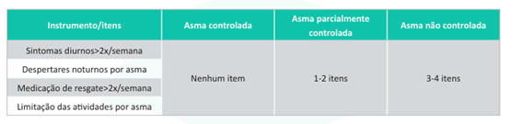

Concluímos que a criança tem uma asma não controlada. 😟

Além disso, a crise pode ser classificada como grave:

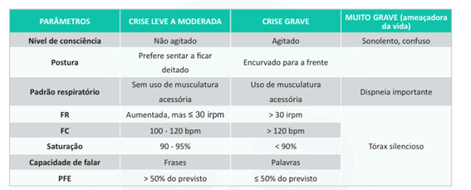

A crise é grave pois há desconforto respiratório, uso de musculatura acessória e hipoxemia. 😮

Agora, podemos avaliar as alternativas.

**816. (QR.400151670, 2021, SP - FACULDADE DE MEDICINA DE SÃO JOSÉ DO RIO PRETO - FAMERP (HOSPITAL DE BASE DE SÃO JOSÉ DO RIO PRETO - HB). Dificuldade: FÁCIL).** Menino de 8 anos com diagnóstico de asma persistente, atualmente em uso de corticosteróide inalatório em dose moderada. Nos últimos 2 meses, apresentou 3 crises com controle domiciliar, sendo utilizado broncodilatador de ação curta por 5 dias. Tem apresentado sintomas de tosse noturna 1 ou 2 vezes na semana e queixa-se de chiado e tosse durante aula de educação física na escola. Quanto ao tratamento deste paciente, assinale a alternativa mais adequada para o caso.

A) A técnica de administração da medicação pouco interfere no tratamento, sendo necessário, neste caso, associar broncodilatador inalatório de longa duração ao tratamento

B) Avaliar a técnica de administração da medicação, verificar a presença de fatores desencadeantes. Se tudo estiver adequado, associar antileucotrieno ao tratamento.

C) Avaliar a técnica de administração da medicação, verificar a presença de fatores desencadeantes. Se tudo estiver adequado, aumentar o corticosteróide (dose alta) inalatório e associar antileucotrieno ao tratamento.

D) Avaliar a técnica de administração da medicação, verificar a presença de fatores desencadeantes. Se tudo estiver adequado, associar broncodilatador inalatório de longa duração ao tratamento.

**------ COMENTÁRIO ------**

**Gabarito: D - Avaliar a técnica de administração da medicação, verificar a presença de fatores desencadeantes. Se tudo estiver adequado, associar broncodilatador inalatório de longa duração ao tratamento.**

Olá! 🦉

A asma é uma doença pulmonar crônica, caracterizada por inflamação das vias aéreas. Os sintomas incluem chiado no peito, falta de ar, dor no peito e tosse, que variam em intensidade. A asma causa obstrução reversível do fluxo de ar, com ou sem tratamento, e hiper-responsividade das vias aéreas. A causa exata é desconhecida, mas fatores genéticos e ambientais (alérgenos/irritantes) estão envolvidos.

A asma é classificada em:

• Controlada

• Parcialmente controlada

• Não controlada

A classificação considera os sintomas e a necessidade de medicação de resgate nas últimas quatro semanas.

REGRA DOS 4 (4 critérios nas últimas 4 semanas):



Se a asma está parcialmente controlada, como no caso da criança do enunciado (sintomas noturnos e limitação das atividades), é preciso avaliar:

• Diagnóstico

• Adesão ao tratamento

• Técnica de uso da medicação inalatória

• Cuidados com o ambiente

Se tudo estiver correto, a próxima etapa é aumentar o tratamento, conforme a escala terapêutica:



• Etapa 1: Corticosteroide inalatório (CI) em dose baixa sempre que usar SABA.

• Etapa 2: CI em dose baixa.

• Etapa 3: CI em dose baixa + LABA ou CI em dose média ou terapia MART (com CI em dose muito baixa).

• Etapa 4: CI em dose média + LABA ou terapia MART (com CI em dose baixa) e encaminhar ao especialista.

• Etapa 5: Encaminhar para fenotipagem, CI em dose alta + LABA, considerar anti-IgE.

No caso da criança, que está na etapa 3, o próximo passo é adicionar LABA ou iniciar a terapia MART.

A terapia MART combina corticosteroide inalatório (dose muito baixa) com formoterol (LABA) para tratamento de manutenção e alívio dos sintomas.

#### 5.7.4.4. Quadro Clínico (1 questão)

**817. (QR.400231206, 2025, BA - SISTEMA ÚNICO DE SAÚDE - SUS BAHIA. Dificuldade: FÁCIL).** Menina de 10 anos de idade chega à Unidade de Pronto Atendimento acompanhada por sua mãe, apresentando dificuldade intensa para respirar, chiado no peito e sensação de aperto torácico, que piorou nas últimas 48 horas. Desde os 4 anos de idade, houve múltiplas internações por quadros semelhantes. Nos últimos meses, tem apresentado sintomas quase que diariamente, e despertares noturnos frequentes. Tem usado corticosteroide inalatório regularmente, além de medicamentos de resgate. Está ansiosa porque tem sido necessário se afastar de atividades físicas na escola, devido à falta de ar. Ao exame físico, observa-se desconforto respiratório, com FR: 40ipm, SatO2: 88% em ar ambiente, Temp: 36,6o C; sibilos difusos à ausculta pulmonar e uso de musculatura acessória para respirar. Considerando a situação descrita, indique o diagnóstico e a classificação da doença:

A) Crise Aguda Moderada; Asma não controlada.

B) Crise Aguda Moderada; Asma parcialmente controlada.

C) Crise Aguda Grave; Asma não controlada.

D) Crise Aguda Grave; Asma parcialmente controlada.

**------ COMENTÁRIO ------**

**Gabarito: C - Crise Aguda Grave; Asma não controlada.**

Olá Estudante! 👋

Estamos diante de uma criança de 10 anos com uma crise de asma. 👧

Observamos que ela usa corticoide inalatório como tratamento de manutenção e não apresenta controle adequado. A mãe relata:

• Sintomas quase que diariamente.

• Despertares noturnos frequentes.

• Necessidade de medicamentos de resgate.

• Dificuldades nas atividades físicas na escola.

Vamos relembrar como é feita a classificação de controle da asma? 🤔



Concluímos que a criança tem uma asma não controlada. 😟

Além disso, a crise pode ser classificada como grave:



A crise é grave pois há desconforto respiratório, uso de musculatura acessória e hipoxemia. 😮

Agora, podemos avaliar as alternativas.

#### 5.7.4.5. Classificação e Tratamento da Crise (3 questões)

**818. (QR.400142905, 2021, SP - FACULDADE DE MEDICINA DE MARÍLIA - FAMEMA (HOSPITAL DAS CLÍNICAS DA FAMEMA). Dificuldade: FÁCIL).** Caso clínico 1A9-I Um menino de nove anos de idade foi levado à emergência de um hospital por sua mãe devido a crise de asma iniciada havia dois dias. Conforme a mãe, o menino tinha crises desde os quatro anos de idade, tendo chegado a fazer mais de três episódios ao mês. No último ano, teve de ser levado várias vezes ao pronto--socorro, mas não fazia nenhum tratamento preventivo. Ao exame físico, apresentava-se agitado, falando pouco, frequência respiratória de 36 irpm; frequência cardíaca de 120 bpm; SaO2 = 90%. À ausculta pulmonar, apresentava sibilância moderada e disseminada em todo o tórax. Assinale a opção correta quanto à conduta e à orientação na avaliação da alta hospitalar no caso clínico 1A9-I.

A) Deve-se prescrever amoxicilina oral para uso em domicílio, a fim de evitar infecção respiratória secundária.

B) O paciente pode receber alta se sua saturação de oxigênio em ar ambiente estiver se mantendo entre 91% e 93% por, no mínimo, 12 horas.

C) Devem-se prescrever corticoide oral e salbutamol spray por cinco dias e corticoide inalatório a ser usado após esse período, além do encaminhamento para o serviço médico na atenção primária.

D) Realizar uma radiografia de tórax antes da alta hospitalar para verificação da área pulmonar e cardíaca.

**------ COMENTÁRIO ------**

**Gabarito: C - Devem-se prescrever corticoide oral e salbutamol spray por cinco dias e corticoide inalatório a ser usado após esse período, além do encaminhamento para o serviço médico na atenção primária.**

Caro(a) Estudante,

Vamos analisar um caso de asma em um menino de 9 anos:

• 👦 Paciente: Menino de 9 anos.

• 💨 Histórico: Asma desde os 4 anos, com três episódios por mês.

• 🚫 Sem tratamento preventivo.

• 🩺 Exame físico: Agitado, fala pouco, frequência respiratória (FR) de 36, frequência cardíaca (FC) de 120, saturação de oxigênio (Sat) de 90%, sibilos disseminados.

Classificação da gravidade da crise de asma:



A crise é grave devido à dificuldade de falar, taquipneia e agitação.

Tratamento da exacerbação de asma grave:

• 💨 SABA: 4-10 puffs repetidos a cada 20 minutos por 1 hora.

• 💊 Corticoide sistêmico: VO ou EV imediatamente.

• 💨 Brometo de Ipratrópio: Obrigatório.

• 💨 Oxigenioterapia: Alvo de 94-98%.

• 💊 Considerar Sulfato de Magnésio.

Após melhora, o paciente pode receber alta com:

• 💊 Corticoide oral: Para completar 5 dias.

• 💨 Inalação com beta 2 agonista de curta duração (SABA).

Tratamento de manutenção:



• Etapa 1: CI (dose baixa) sempre que utilizar o SABA.

• Etapa 2: Dose baixa de CI.

• Etapa 3: Dose baixa de CI + LABA ou dose média de CI ou terapia MART (com dose muito baixa de CI).

• Etapa 4: Dose média de CI + LABA ou terapia MART (com dose baixa de CI) e referenciar ao especialista.

• Etapa 5: Encaminhar para fenotipagem, dose alta de CI + LABA, considerar anti-IgE.

Como o paciente tem três crises por mês, ele deve iniciar pela etapa 2: corticoide inalatório diário em dose baixa e SABA se necessário.

##### 5.7.4.5.1. Crise Grave (1 questão)

**819. (QR.400231206, 2025, BA - SISTEMA ÚNICO DE SAÚDE - SUS BAHIA. Dificuldade: FÁCIL).** Menina de 10 anos de idade chega à Unidade de Pronto Atendimento acompanhada por sua mãe, apresentando dificuldade intensa para respirar, chiado no peito e sensação de aperto torácico, que piorou nas últimas 48 horas. Desde os 4 anos de idade, houve múltiplas internações por quadros semelhantes. Nos últimos meses, tem apresentado sintomas quase que diariamente, e despertares noturnos frequentes. Tem usado corticosteroide inalatório regularmente, além de medicamentos de resgate. Está ansiosa porque tem sido necessário se afastar de atividades físicas na escola, devido à falta de ar. Ao exame físico, observa-se desconforto respiratório, com FR: 40ipm, SatO2: 88% em ar ambiente, Temp: 36,6o C; sibilos difusos à ausculta pulmonar e uso de musculatura acessória para respirar. Considerando a situação descrita, indique o diagnóstico e a classificação da doença:

A) Crise Aguda Moderada; Asma não controlada.

B) Crise Aguda Moderada; Asma parcialmente controlada.

C) Crise Aguda Grave; Asma não controlada.

D) Crise Aguda Grave; Asma parcialmente controlada.

**------ COMENTÁRIO ------**

**Gabarito: C - Crise Aguda Grave; Asma não controlada.**

Olá Estudante! 👋

Estamos diante de uma criança de 10 anos com uma crise de asma. 👧

Observamos que ela usa corticoide inalatório como tratamento de manutenção e não apresenta controle adequado. A mãe relata:

• Sintomas quase que diariamente.

• Despertares noturnos frequentes.

• Necessidade de medicamentos de resgate.

• Dificuldades nas atividades físicas na escola.

Vamos relembrar como é feita a classificação de controle da asma? 🤔



Concluímos que a criança tem uma asma não controlada. 😟

Além disso, a crise pode ser classificada como grave:



A crise é grave pois há desconforto respiratório, uso de musculatura acessória e hipoxemia. 😮

Agora, podemos avaliar as alternativas.

##### 5.7.4.5.2. Tratamento da Crise Aguda (1 questão)

**820. (QR.400231206, 2025, BA - SISTEMA ÚNICO DE SAÚDE - SUS BAHIA. Dificuldade: FÁCIL).** Menina de 10 anos de idade chega à Unidade de Pronto Atendimento acompanhada por sua mãe, apresentando dificuldade intensa para respirar, chiado no peito e sensação de aperto torácico, que piorou nas últimas 48 horas. Desde os 4 anos de idade, houve múltiplas internações por quadros semelhantes. Nos últimos meses, tem apresentado sintomas quase que diariamente, e despertares noturnos frequentes. Tem usado corticosteroide inalatório regularmente, além de medicamentos de resgate. Está ansiosa porque tem sido necessário se afastar de atividades físicas na escola, devido à falta de ar. Ao exame físico, observa-se desconforto respiratório, com FR: 40ipm, SatO2: 88% em ar ambiente, Temp: 36,6o C; sibilos difusos à ausculta pulmonar e uso de musculatura acessória para respirar. Considerando a situação descrita, indique o diagnóstico e a classificação da doença:

A) Crise Aguda Moderada; Asma não controlada.

B) Crise Aguda Moderada; Asma parcialmente controlada.

C) Crise Aguda Grave; Asma não controlada.

D) Crise Aguda Grave; Asma parcialmente controlada.

**------ COMENTÁRIO ------**

**Gabarito: C - Crise Aguda Grave; Asma não controlada.**

Olá Estudante! 👋

Estamos diante de uma criança de 10 anos com uma crise de asma. 👧

Observamos que ela usa corticoide inalatório como tratamento de manutenção e não apresenta controle adequado. A mãe relata:

• Sintomas quase que diariamente.

• Despertares noturnos frequentes.

• Necessidade de medicamentos de resgate.

• Dificuldades nas atividades físicas na escola.

Vamos relembrar como é feita a classificação de controle da asma? 🤔



Concluímos que a criança tem uma asma não controlada. 😟

Além disso, a crise pode ser classificada como grave:



A crise é grave pois há desconforto respiratório, uso de musculatura acessória e hipoxemia. 😮

Agora, podemos avaliar as alternativas.

## 5.8. Nefrologia Pediátrica (1 questão)

### 5.8.1. Infecção de Trato Urinário (ITU) (1 questão)

#### 5.8.1.4. Tratamento (1 questão)

**821. (QR.400017240, 2020, ES - HOSPITAL RIO DOCE DE LINHARES - HRD. Dificuldade: FÁCIL).** Em uma consulta de pronto atendimento mãe traz seu filho, 6 meses 10 dias, com quadro de febre de 3 dias de evolução, hiporexia de 7 dias de evolução e vômitos associados. Relata que antes do quadro se iniciar lactente estava clinicamente bem. Em consulta de puericultura realizada exatamente no dia em que fez 6 meses, apresentara 7,2kg. No pronto atendimento paciente encontrava-se com 6,9kg, choroso, porém consolável, febril (Tax 39ºC), taquicárdico e taquipneico (dados vitais melhoraram após febre ceder). Pediatra de plantão solicitou revisão laboratorial (com evidência de hemograma com leucocitose sem desvio, proteína C reativa elevada, urina rotina com leucócito esterase e nitrito positivos 2+, flora bacteriana moderada, gram de gota sem visualização de bactérias, urocultura em andamento) e passou o caso para você. Com base no quadro descrito, é CORRETO afirmar que:

A) Trata-se de um provável quadro de enterovirose, haja visto que o paciente apresenta febre, vômitos e perda ponderal. Deve-se aguardar urocultura uma vez que a urina rotina não sugere infecção e o gram de gota não evidenciou bactérias coráveis.

B) Trata-se de um provável quadro de alergia à proteína do leite de vaca, haja visto que o paciente apresenta febre, vômitos e perda ponderal. Deve-se aguardar urocultura uma vez que a urina rotina não sugere infecção e o gram de gota não evidenciou bactérias coráveis.

C) Trata-se de um provável quadro de infecção do trato urinário, haja visto que o paciente apresenta febre, vômitos e perda ponderal. Deve-se aguardar urocultura uma vez que a urina rotina não sugere infecção e o gram de gota não evidenciou bactérias coráveis.

D) Trata-se de um provável quadro de infecção do trato urinário, haja visto que o paciente apresenta febre, vômitos e perda ponderal. Deve-se iniciar antibioticoterapia imediatamente após coleta de urocultura, uma vez que a urina rotina sugere infecção do trato urinário.

**------ COMENTÁRIO ------**

**Gabarito: D - Trata-se de um provável quadro de infecção do trato urinário, haja visto que o paciente apresenta febre, vômitos e perda ponderal. Deve-se iniciar antibioticoterapia imediatamente após coleta de urocultura, uma vez que a urina rotina sugere infecção do trato urinário.**

GABARITO: ALTERNATIVA D

A Infecção do Trato Urinário (ITU) é uma causa comum de febre em crianças. 👶 Pode ser classificada em alta (pielonefrite) e baixa (cistite). O tratamento varia conforme a idade e o estado de saúde da criança.

• Bebês com menos de 3 meses: Precisam de antibióticos intravenosos 💉 devido à dificuldade de identificar a gravidade da infecção e descartar pielonefrite.

A coleta de urina para análise é feita de maneiras diferentes:

• Crianças que controlam a urina: coleta do jato médio. 🚰

• Crianças que não controlam a urina: coleta por sonda ou punção suprapúbica. 🩺

Quando o tratamento da ITU precisa ser feito com medicamentos na veia:

• Bebês pequenos.

• Vômitos. 🤮

• Criança com estado geral comprometido. 🤕

• Infecções causadas por bactérias resistentes a antibióticos orais. 🦠

Analisando o caso:

• Bebê de 6 meses.

• Febre há 3 dias. 🔥

• Perda de peso. 📉

• Vômitos. 🤮

• Alterações nos exames de sangue (hemograma, PCR) e urina. 🔬

## 5.9. Gastrologia Pediátrica (14 questões)

**822. (QR.400206182, 2024, CE - SELEÇÃO UNIFICADA PARA RESIDÊNCIA MÉDICA DO ESTADO DO CEARÁ - SURCE. Dificuldade: FÁCIL).** Adolescente, sexo feminino, 14 anos, obesa, histórico de litíase biliar, é trazida à emergência com vômitos e dor abdominal forte que levam à posição com quadris e joelhos flexionados. O início foi súbito há 8 horas e a dor é constante. Exame físico: posição antálgica, discreta distensão abdominal e dor à palpação de todo o andar superior do abdômen. Foram realizados exames laboratoriais. Considerando a hipótese diagnóstica mais provável, qual das seguintes alternativas representa o exame laboratorial mais importante para confirmação diagnóstica?

A) Lipase.

B) Hemograma.

C) Sumário de urina.

D) Fosfatase alcalina.

**------ COMENTÁRIO ------**

**Gabarito: A - Lipase.**

Paciente com suspeita de pancreatite aguda? 🤔 Vamos analisar!

A paciente apresenta:

• Litíase biliar 🪨

• Dor abdominal aguda, náuseas e vômitos, com postura antálgica (posição para aliviar a dor) 😫

O diagnóstico mais provável é PANCREATITE AGUDA! ✅

Para confirmar, precisamos de pelo menos dois dos três critérios:

• Sintomas: dor abdominal no abdome superior, náuseas e vômitos. 🤕

• Exames de sangue: Amilase e/ou Lipase elevadas (três vezes acima do normal). ⬆️

• Exames de imagem: achados característicos. 🩻

Diante disso, qual exame pedir? A LIPASE é a melhor opção, pois é mais específica que a amilase. 🔬

### 5.9.1. Diarreia Aguda (6 questões)

**823. (QR.400145567, 2021, MG - PROCESSO SELETIVO UNIFICADO - PSU MG. Dificuldade: FÁCIL).** Paulo de 12 meses de idade, previamente saudável, há 4 dias apresenta diarreia , acompanhada de sangue em pequeno volume nas fezes e dor ao evacuar. Está tendo febre não termometrada e hiporexia. Ao exame: alerta, corado, mucosas levemente ressecadas, pulsos cheios, fluxo de extremidades de 2 segundos. Eupneico, abdome flácido à palpação. Demais aparelhos sem alterações. Alimentação apropriada para a idade. Em relação ao tratamento e mecanismo de produção da diarreia é CORRETO afirmar:

A) A droga antimicrobiana de escolha é a sulfametoxazoltrimetropim

B) A fórmula láctea deve ser substituída por fórmula semielementar

C) É indicado uso de probiótico

D) O agente etiológico provável é uma bactéria, invadindo a mucosa do cólon

**------ COMENTÁRIO ------**

**Gabarito: D - O agente etiológico provável é uma bactéria, invadindo a mucosa do cólon**

Caro Estudante,

A diarreia aguda é uma condição que pode durar até 14 dias, causando perda de líquidos e desidratação. 💧 Geralmente, é causada por bactérias ou vírus. A presença de sangue nas fezes indica disenteria, que é uma lesão na mucosa intestinal. A disenteria pode levar a infecções sistêmicas e desidratação, sendo as bactérias Shigella as principais causadoras.

O tratamento da diarreia aguda inclui:

• Hidratação (Planos A, B ou C) 💧

• Suplementação com Zinco (para crianças menores de 5 anos) 👶

• Antibióticos (em casos de disenteria com comprometimento geral ou cólera grave) 💊

Quando usar antibióticos na diarreia aguda? 🤔

Se o paciente apresentar sangue nas fezes, comprometimento do estado geral, febre alta persistente, dor abdominal, tenesmo ou comprometimento sistêmico:

a) Crianças com até 30 kg (até 10 anos):

• Azitromicina: 10 mg/kg/dia, via oral, no primeiro dia e 5 mg/kg/dia por mais 4 dias; OU

• Ceftriaxona: 50 mg/kg intramuscular 1 vez ao dia, por 3 a 5 dias, como alternativa.

b) Crianças com mais de 30kg (com mais de 10 anos), Adolescentes e Adultos:

• Ciprofloxacino: 1 comprimido de 500 mg de 12/12h, via oral, por 3 dias; OU

• Ceftriaxona: 50 a 100 mg/kg intramuscular 1 vez ao dia, por 3 a 5 dias, como alternativa.

NOTA: Crianças menores de 3 meses ou com imunodeficiência: Ceftriaxona 50 a 100 mg/kg endovenosa 1 vez ao dia.

A questão apresenta uma criança de 12 meses com disenteria, febre e hiporexia, com sinais de desidratação.

**824. (QR.400176100, 2022, SP - INSTITUTO DE OLHOS DO VALE - IOVALE. Dificuldade: FÁCIL).** Dentre as citadas, as causas mais comuns de dor abdominal aguda em escolares/ adolescentes, pré-escolares e lactentes são representadas respectivamente por

A) Anemia falciforme, constipação intestinal e infecção urinaria

B) Hematocolpos, infecção urinaria e psoíte.

C) Apendicite, adenite mesentérica e doenças diarreica aguda.

D) Cetoacidose diabética, infecção urinaria e doença diarreica aguda.

**------ COMENTÁRIO ------**

**Gabarito: C - Apendicite, adenite mesentérica e doenças diarreica aguda.**

GABARITO: ALTERNATIVA C

Olá, Estudante! 👋 Embora haja poucos estudos sobre a frequência de dor abdominal em crianças, a experiência clínica e o conhecimento geral indicam que as causas mais comuns são condições típicas da infância, como dor funcional, diarreia, apendicite e infecção do trato urinário (ITU). Veja a seguir um quadro da Sociedade Paulista de Pediatria:



#### 5.9.1.1. Manejo da hidratação (2 questões)

##### 5.9.1.1.5. Plano B (1 questão)

**825. (QR.400145185, 2021, RR - SISTEMA ÚNICO DE SAÚDE - SUS RORAIMA. Dificuldade: MÉDIO).** Criança de 2 anos é atendida na urgência por apresentar diarreia há três dias, sem febre. Apresenta-se inquieta, mucosas úmidas, pulsos normais, turgor da pele diminuído, pressão arterial normal e taquicardia. A conduta CORRETA deverá ser:

A) Hidratação oral com soro fisiológico, 15 - 25ml/ kg/ hora.

B) Terapia de reidratação venosa com 20ml/kg/hora.

C) Administração de solução oral, 1 0ml/kg/hora, após cada evacuação.

D) Restauração do volume intravascular com solução oral, 50ml/kg cada 4 horas

**------ COMENTÁRIO ------**

**Gabarito: D - Restauração do volume intravascular com solução oral, 50ml/kg cada 4 horas**

Caro Estudante, identificar o estado de hidratação e saber como tratar pacientes desidratados é crucial para as Questões MED. Vamos revisar como fazer essa avaliação de forma sistemática. 🧐

O Ministério da Saúde classifica a desidratação em: hidratado, desidratado e desidratação grave. Para avaliar, siga estes passos:

• Observar 👀

• Examinar 🩺

• Decidir/Diagnosticar o grau de desidratação 🧐

• Tratar de acordo com o plano adequado 📝

Observe a tabela abaixo:

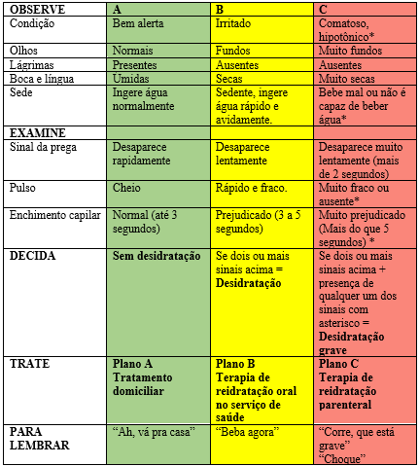

Após classificar o paciente, escolha o plano de tratamento adequado. Veja um resumo do manejo:

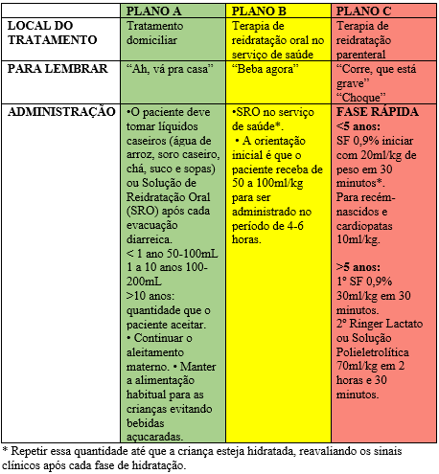

Pronto! Agora, vamos a um exemplo prático:

Analisando uma questão, temos uma criança de 2 anos com diarreia aguda e 3 sinais de desidratação (inquieta, turgor da pele diminuído e taquicardia), sem sinais de gravidade. ➡️ Optamos pelo Plano B: terapia de reidratação oral no serviço de saúde. A orientação é que o paciente receba 50-100ml/kg de soro de reidratação oral (SRO) em 4-6 horas. 💧

##### 5.9.1.1.8. Classificação do paciente (1 questão)

**826. (QR.400145185, 2021, RR - SISTEMA ÚNICO DE SAÚDE - SUS RORAIMA. Dificuldade: MÉDIO).** Criança de 2 anos é atendida na urgência por apresentar diarreia há três dias, sem febre. Apresenta-se inquieta, mucosas úmidas, pulsos normais, turgor da pele diminuído, pressão arterial normal e taquicardia. A conduta CORRETA deverá ser:

A) Hidratação oral com soro fisiológico, 15 - 25ml/ kg/ hora.

B) Terapia de reidratação venosa com 20ml/kg/hora.

C) Administração de solução oral, 1 0ml/kg/hora, após cada evacuação.

D) Restauração do volume intravascular com solução oral, 50ml/kg cada 4 horas

**------ COMENTÁRIO ------**

**Gabarito: D - Restauração do volume intravascular com solução oral, 50ml/kg cada 4 horas**

Caro Estudante, identificar o estado de hidratação e saber como tratar pacientes desidratados é crucial para as Questões MED. Vamos revisar como fazer essa avaliação de forma sistemática. 🧐

O Ministério da Saúde classifica a desidratação em: hidratado, desidratado e desidratação grave. Para avaliar, siga estes passos:

• Observar 👀

• Examinar 🩺

• Decidir/Diagnosticar o grau de desidratação 🧐

• Tratar de acordo com o plano adequado 📝

Observe a tabela abaixo:



Após classificar o paciente, escolha o plano de tratamento adequado. Veja um resumo do manejo:



Pronto! Agora, vamos a um exemplo prático:

Analisando uma questão, temos uma criança de 2 anos com diarreia aguda e 3 sinais de desidratação (inquieta, turgor da pele diminuído e taquicardia), sem sinais de gravidade. ➡️ Optamos pelo Plano B: terapia de reidratação oral no serviço de saúde. A orientação é que o paciente receba 50-100ml/kg de soro de reidratação oral (SRO) em 4-6 horas. 💧

#### 5.9.1.7. Mecanismos de infecção (2 questões)

**827. (QR.400145567, 2021, MG - PROCESSO SELETIVO UNIFICADO - PSU MG. Dificuldade: FÁCIL).** Paulo de 12 meses de idade, previamente saudável, há 4 dias apresenta diarreia , acompanhada de sangue em pequeno volume nas fezes e dor ao evacuar. Está tendo febre não termometrada e hiporexia. Ao exame: alerta, corado, mucosas levemente ressecadas, pulsos cheios, fluxo de extremidades de 2 segundos. Eupneico, abdome flácido à palpação. Demais aparelhos sem alterações. Alimentação apropriada para a idade. Em relação ao tratamento e mecanismo de produção da diarreia é CORRETO afirmar:

A) A droga antimicrobiana de escolha é a sulfametoxazoltrimetropim

B) A fórmula láctea deve ser substituída por fórmula semielementar

C) É indicado uso de probiótico

D) O agente etiológico provável é uma bactéria, invadindo a mucosa do cólon

**------ COMENTÁRIO ------**

**Gabarito: D - O agente etiológico provável é uma bactéria, invadindo a mucosa do cólon**

Caro Estudante,

A diarreia aguda é uma condição que pode durar até 14 dias, causando perda de líquidos e desidratação. 💧 Geralmente, é causada por bactérias ou vírus. A presença de sangue nas fezes indica disenteria, que é uma lesão na mucosa intestinal. A disenteria pode levar a infecções sistêmicas e desidratação, sendo as bactérias Shigella as principais causadoras.

O tratamento da diarreia aguda inclui:

• Hidratação (Planos A, B ou C) 💧

• Suplementação com Zinco (para crianças menores de 5 anos) 👶

• Antibióticos (em casos de disenteria com comprometimento geral ou cólera grave) 💊

Quando usar antibióticos na diarreia aguda? 🤔

Se o paciente apresentar sangue nas fezes, comprometimento do estado geral, febre alta persistente, dor abdominal, tenesmo ou comprometimento sistêmico:

a) Crianças com até 30 kg (até 10 anos):

• Azitromicina: 10 mg/kg/dia, via oral, no primeiro dia e 5 mg/kg/dia por mais 4 dias; OU

• Ceftriaxona: 50 mg/kg intramuscular 1 vez ao dia, por 3 a 5 dias, como alternativa.

b) Crianças com mais de 30kg (com mais de 10 anos), Adolescentes e Adultos:

• Ciprofloxacino: 1 comprimido de 500 mg de 12/12h, via oral, por 3 dias; OU

• Ceftriaxona: 50 a 100 mg/kg intramuscular 1 vez ao dia, por 3 a 5 dias, como alternativa.

NOTA: Crianças menores de 3 meses ou com imunodeficiência: Ceftriaxona 50 a 100 mg/kg endovenosa 1 vez ao dia.

A questão apresenta uma criança de 12 meses com disenteria, febre e hiporexia, com sinais de desidratação.

##### 5.9.1.7.3. Invasivo (1 questão)

**828. (QR.400145567, 2021, MG - PROCESSO SELETIVO UNIFICADO - PSU MG. Dificuldade: FÁCIL).** Paulo de 12 meses de idade, previamente saudável, há 4 dias apresenta diarreia , acompanhada de sangue em pequeno volume nas fezes e dor ao evacuar. Está tendo febre não termometrada e hiporexia. Ao exame: alerta, corado, mucosas levemente ressecadas, pulsos cheios, fluxo de extremidades de 2 segundos. Eupneico, abdome flácido à palpação. Demais aparelhos sem alterações. Alimentação apropriada para a idade. Em relação ao tratamento e mecanismo de produção da diarreia é CORRETO afirmar:

A) A droga antimicrobiana de escolha é a sulfametoxazoltrimetropim

B) A fórmula láctea deve ser substituída por fórmula semielementar

C) É indicado uso de probiótico

D) O agente etiológico provável é uma bactéria, invadindo a mucosa do cólon

**------ COMENTÁRIO ------**

**Gabarito: D - O agente etiológico provável é uma bactéria, invadindo a mucosa do cólon**

Caro Estudante,

A diarreia aguda é uma condição que pode durar até 14 dias, causando perda de líquidos e desidratação. 💧 Geralmente, é causada por bactérias ou vírus. A presença de sangue nas fezes indica disenteria, que é uma lesão na mucosa intestinal. A disenteria pode levar a infecções sistêmicas e desidratação, sendo as bactérias Shigella as principais causadoras.

O tratamento da diarreia aguda inclui:

• Hidratação (Planos A, B ou C) 💧

• Suplementação com Zinco (para crianças menores de 5 anos) 👶

• Antibióticos (em casos de disenteria com comprometimento geral ou cólera grave) 💊

Quando usar antibióticos na diarreia aguda? 🤔

Se o paciente apresentar sangue nas fezes, comprometimento do estado geral, febre alta persistente, dor abdominal, tenesmo ou comprometimento sistêmico:

a) Crianças com até 30 kg (até 10 anos):

• Azitromicina: 10 mg/kg/dia, via oral, no primeiro dia e 5 mg/kg/dia por mais 4 dias; OU

• Ceftriaxona: 50 mg/kg intramuscular 1 vez ao dia, por 3 a 5 dias, como alternativa.

b) Crianças com mais de 30kg (com mais de 10 anos), Adolescentes e Adultos:

• Ciprofloxacino: 1 comprimido de 500 mg de 12/12h, via oral, por 3 dias; OU

• Ceftriaxona: 50 a 100 mg/kg intramuscular 1 vez ao dia, por 3 a 5 dias, como alternativa.

NOTA: Crianças menores de 3 meses ou com imunodeficiência: Ceftriaxona 50 a 100 mg/kg endovenosa 1 vez ao dia.

A questão apresenta uma criança de 12 meses com disenteria, febre e hiporexia, com sinais de desidratação.

### 5.9.2. Alergia alimentar (3 questões)

#### 5.9.2.1. Alergia à proteína do leite de vaca (3 questões)

**829. (QR.400164981, 2022, RJ - UNIVERSIDADE FEDERAL DO RIO DE JANEIRO - UFRJ (HOSPITAL UNIVERSITÁRIO CLEMENTINO FRAGA FILHO -- HUCFF). Dificuldade: FÁCIL).** RN, 28 dias, em aleitamento artificial, há 3 dias, está com uma discreta irritabilidade e presença de fezes com muco e raias de sangue. A mãe nega febre, vômitos e sintomas respiratórios. Exame físico: normal. A conduta mais adequada é:

A) oferecer leite isento de proteína de vaca

B) realizar teste cutâneo de contato

C) pesquisar substâncias redutoras nas fezes

D) solicitar endoscopia digestiva com biópsia

**------ COMENTÁRIO ------**

**Gabarito: A - oferecer leite isento de proteína de vaca**

Caro Estudante,

A prevalência de alergias alimentares em crianças 👶 parece ter aumentado recentemente. Para desenvolver uma alergia alimentar, são necessários:

• 🧬 Predisposição genética (se os pais têm alergia, a chance do filho ter é maior).

• 🥛 Dieta com proteínas com alta capacidade alergênica (ex: leite de vaca, soja, ovo).

• 🛡️ Quebra da defesa do trato gastrointestinal (imaturidade da defesa intestinal, problemas que alterem o movimento do intestino, etc.).

A alergia ao leite de vaca 🐄 é a mais comum em bebês. As manifestações clínicas podem variar, mas as mais comuns são:

• 💩 Diarreia crônica com ou sem sangue.

• 📉 Baixo ganho de peso.

• 🩸 Sangramento nas fezes sem alteração da consistência.

• 😫 Refluxo gastroesofágico com irritabilidade.

• 😖 Cólica persistente com irritabilidade.

O tratamento envolve a retirada da proteína do leite de vaca e derivados da dieta da criança. Se a criança usa fórmula infantil com proteína integral, ela será substituída por fórmula com proteína extensamente hidrolisada ou proteína elementar. A resposta deve ser avaliada em 2-4 semanas, seguida por um teste de provocação oral para confirmar o diagnóstico.

Analisando a questão, temos um RN de 28 dias com sangramento em raios de sangue há 3 dias + fator de risco ambiental (aleitamento artificial), portanto, a hipótese de APLV é válida. Como gastropediatra, a crítica é que existem outras causas possíveis para esse sangramento agudo de apenas 3 dias (gastroenterite infecciosa e fissura anal, por exemplo). Mas a questão não pede o diagnóstico e já vai direto para o manejo, assumindo uma APLV.

Agora, vamos explorar as alternativas:

##### 5.9.2.1.2. Diagnóstico (1 questão)

**830. (QR.400212973, 2024, SP - HOSPITAL SÃO CAMILO - HSCSP. Dificuldade: FÁCIL).** Lactente do sexo masculino, idade de 2meses, em avaliação na Unidade Básica de Saúde. A mãe relata que vem apresentando sangramento em fezes há 20 dias. Lactente apresenta duas evacuações ao dia, sem alterações da consistência, com laivos de sangue e com muco. Nega febre. Nega náuseas e vômitos. Criança saudável, em bom estado geral e bom ganho de peso. Boa aceitação de leite. Amamentação exclusiva por leite materno, desde o nascimento. Nascido de parto normal, 39 semanas, a termo, sem intercorrências. Mãe sem comorbidades. Vacinação atualizada. Ao exame físico, bom estado geral, hidratado, corado, acianótico, anictérico, afebril. Aparelhos cardiovascular, respiratórios e locomotor: sem alterações. Trato gastrointestinal: laivos de sangue em fralda, com fezes de baixa consistência; abdome globoso; indolor à palpação; ruídos hidroaéreos normais. A principal hipótese diagnóstica para este caso é:

A) Alergia alimentar à proteína do leite de vaca, do tipo proctocolite alérgica

B) Alergia alimentar à proteína do leite de vaca, do tipo enteropatia

C) Doença de Crohn de início precoce

D) Gastroenterite infecciosa

**------ COMENTÁRIO ------**

**Gabarito: A - Alergia alimentar à proteína do leite de vaca, do tipo proctocolite alérgica**

Olá, Estudante! 👋 Repita comigo: "Sempre que o examinador apresentar um bebê com sangue nas fezes, preciso pensar em alergia à proteína do leite de vaca (APLV)." Vamos relembrar?

A alergia alimentar é uma reação do corpo a um alimento, seja por comer, respirar ou tocar. Elas podem ser causadas por IgE, não serem causadas por IgE ou serem uma mistura dos dois tipos.

Mecanismo IgE dependente:

Nesse caso, o alimento faz o corpo produzir anticorpos IgE, que liberam substâncias inflamatórias, como histamina. A histamina causa vários efeitos, como inchaço dos vasos sanguíneos, aumento da produção de muco, espasmos no intestino e liberação de substâncias inflamatórias, levando a uma inflamação prolongada. Essa reação, chamada de hipersensibilidade do tipo I ou imediata, acontece rápido, em até duas horas, e pode causar sinais no local, em todo o corpo ou até choque anafilático.

Mecanismo não IgE mediado:

Esse mecanismo ainda está sendo estudado. Acredita-se que seja uma reação tardia, mediada por células (hipersensibilidade tipo IV), que pode levar horas ou dias para acontecer. Geralmente, causa sintomas no sistema digestivo.

Alergias mistas:

As alergias mistas ativam os dois mecanismos.

Confira as principais manifestações:

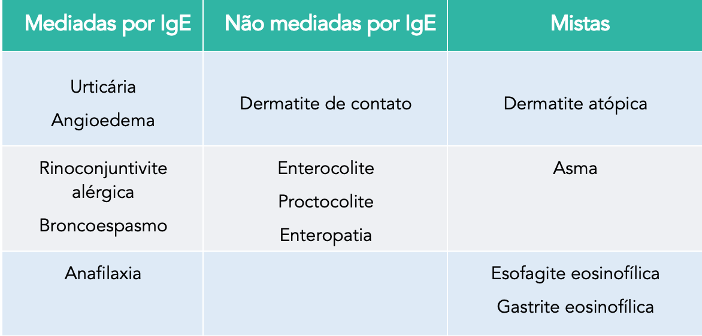

DICA PARA AS QUESTÕES MED! 💡

• Manifestações por IgE podem afetar o corpo todo e ocorrer "longe" de onde o alimento está.

• Manifestações não IgE costumam ser no local onde o alimento age.

Por exemplo: Comemos o alimento e ele vai para o intestino, certo? As manifestações não IgE costumam ser intestinais. Já o alimento não toca no pulmão, mas as IgE podem causar broncoespasmo. 😉



##### 5.9.2.1.3. Quadro clínico (1 questão)

**831. (QR.400212973, 2024, SP - HOSPITAL SÃO CAMILO - HSCSP. Dificuldade: FÁCIL).** Lactente do sexo masculino, idade de 2meses, em avaliação na Unidade Básica de Saúde. A mãe relata que vem apresentando sangramento em fezes há 20 dias. Lactente apresenta duas evacuações ao dia, sem alterações da consistência, com laivos de sangue e com muco. Nega febre. Nega náuseas e vômitos. Criança saudável, em bom estado geral e bom ganho de peso. Boa aceitação de leite. Amamentação exclusiva por leite materno, desde o nascimento. Nascido de parto normal, 39 semanas, a termo, sem intercorrências. Mãe sem comorbidades. Vacinação atualizada. Ao exame físico, bom estado geral, hidratado, corado, acianótico, anictérico, afebril. Aparelhos cardiovascular, respiratórios e locomotor: sem alterações. Trato gastrointestinal: laivos de sangue em fralda, com fezes de baixa consistência; abdome globoso; indolor à palpação; ruídos hidroaéreos normais. A principal hipótese diagnóstica para este caso é:

A) Alergia alimentar à proteína do leite de vaca, do tipo proctocolite alérgica

B) Alergia alimentar à proteína do leite de vaca, do tipo enteropatia

C) Doença de Crohn de início precoce

D) Gastroenterite infecciosa

**------ COMENTÁRIO ------**

**Gabarito: A - Alergia alimentar à proteína do leite de vaca, do tipo proctocolite alérgica**

Olá, Estudante! 👋 Repita comigo: "Sempre que o examinador apresentar um bebê com sangue nas fezes, preciso pensar em alergia à proteína do leite de vaca (APLV)." Vamos relembrar?

A alergia alimentar é uma reação do corpo a um alimento, seja por comer, respirar ou tocar. Elas podem ser causadas por IgE, não serem causadas por IgE ou serem uma mistura dos dois tipos.

Mecanismo IgE dependente:

Nesse caso, o alimento faz o corpo produzir anticorpos IgE, que liberam substâncias inflamatórias, como histamina. A histamina causa vários efeitos, como inchaço dos vasos sanguíneos, aumento da produção de muco, espasmos no intestino e liberação de substâncias inflamatórias, levando a uma inflamação prolongada. Essa reação, chamada de hipersensibilidade do tipo I ou imediata, acontece rápido, em até duas horas, e pode causar sinais no local, em todo o corpo ou até choque anafilático.

Mecanismo não IgE mediado:

Esse mecanismo ainda está sendo estudado. Acredita-se que seja uma reação tardia, mediada por células (hipersensibilidade tipo IV), que pode levar horas ou dias para acontecer. Geralmente, causa sintomas no sistema digestivo.

Alergias mistas:

As alergias mistas ativam os dois mecanismos.

Confira as principais manifestações:



DICA PARA AS QUESTÕES MED! 💡

• Manifestações por IgE podem afetar o corpo todo e ocorrer "longe" de onde o alimento está.

• Manifestações não IgE costumam ser no local onde o alimento age.

Por exemplo: Comemos o alimento e ele vai para o intestino, certo? As manifestações não IgE costumam ser intestinais. Já o alimento não toca no pulmão, mas as IgE podem causar broncoespasmo. 😉



### 5.9.3. Doença Celíaca (1 questão)

#### 5.9.3.4. Diagnóstico (1 questão)

##### 5.9.3.4.1. Testes diagnósticos (1 questão)

###### 5.9.3.4.1.1. Testes sorológicos (1 questão)

**832. (QR.400186393, 2023, GO - PROCESSO SELETIVO UNIFICADO - PSU GO. Dificuldade: FÁCIL).** Lactente 1 ano e 9 meses de idade, apresentando diarreia e perda de peso, fezes volumosas, explosivas, sem muco ou sangue em média 6 vezes ao dia acompanhada de distensão abdominal e assadura perianal. Recebeu aleitamento materno exclusivo até 6 meses de vida e, a partir daí, iniciou com alimentação complementar. Atualmente está em uso de leite materno e dieta habitual da família. Condições socioeconômicas e sanitárias adequadas. Ao exame físico encontra-se desnutrido, hipocorado e hipotrofia da região glútea. Considerando que, neste caso relatado, o diagnóstico é de doença celíaca, qual é a abordagem clínica a ser adotada?

A) Excluir o glúten da dieta e programar endoscopia com biópsia duodenal.

B) Solicitar dosagem de IgA sérica e antitransglutaminase tecidual IgA e endoscopia com biópsia duodenal imediatamente.

C) Abordagem sem biópsia é permitido para crianças com dosagem de IgA sérica normal e com valores de antitransglutaminase tecidual IgA> 10X o LSN (limite superior da normalidade) e antiendomísio IgA positivo em uma segunda amostra de sangue.

D) Retirar o glúten para o resto da vida, não sendo permitido o diagnóstico sem a realização de endoscopia com biópsia duodenal.

**------ COMENTÁRIO ------**

**Gabarito: C - Abordagem sem biópsia é permitido para crianças com dosagem de IgA sérica normal e com valores de antitransglutaminase tecidual IgA> 10X o LSN (limite superior da normalidade) e antiendomísio IgA positivo em uma segunda amostra de sangue.**

Caro Estudante,

Este texto aborda o diagnóstico da doença celíaca (DC) em um lactente. 👶

O quadro clínico clássico da DC inclui diarreia crônica, baixo ganho de peso, desnutrição e hipotrofia da região glútea.

Para o diagnóstico, a abordagem clínica envolve testes sorológicos e biópsia intestinal. 🔬

A estratégia inicial é dosar a anti-transglutaminase IgA (anti-TTG-IgA).

• Se positivo: biópsia intestinal.

• Se negativo e houver deficiência de IgA: dosar anticorpos IgG (antiendomísio, peptídeo de antigliadina deaminada e anti-TTG IgG).

O padrão-ouro para o diagnóstico é a presença de alterações vilositárias na biópsia intestinal, associadas a um teste sorológico positivo. ✅

As alterações histológicas podem ser encontradas em outras condições, como infecções parasitárias, espru tropical, imunodeficiências e enteropatia pelo vírus HIV.

Recomenda-se coletar de 4 a 6 amostras para biópsia da segunda parte do duodeno e do bulbo duodenal.

Achados característicos da biópsia intestinal na DC:

• Aumento de linfócitos intraepiteliais (>25/100 células epiteliais). ⬆️

• Hiperplasia de criptas.

• Atrofia vilositária.

• Infiltração de células mononucleares na lâmina própria.

• Anomalias estruturais nas células epiteliais.

ATENÇÃO! ⚠️

De acordo com algumas diretrizes, o diagnóstico de DC pode ser confirmado sem biópsia em crianças com anti-TTG-IgA muito elevado (mais de 10 vezes o valor basal), desde que confirmado com um teste antiendomísio IgA em uma segunda amostra. No entanto, o Ministério da Saúde e outras diretrizes não seguem essa recomendação.

### 5.9.5. Refluxo Gastroesofágico (RGE) (3 questões)

#### 5.9.5.1. Abordagem do RGE Fisiológico (2 questões)

**833. (QR.400210699, 2024, SP - SECRETARIA MUNICIPAL DE SAÚDE DE SÃO JOSÉ DO RIO PRETO - SMS. Dificuldade: FÁCIL).** Lactente 4 meses, sexo masculino, em aleitamento materno exclusivo, com adequado ganho de peso na curva pôndero-estatural. Avaliado pelo pediatra em consulta de rotina, a mãe relata que ele regurgita e vomita com muita frequência, e isto tem deixado os pais bastante aflitos. Ao exame físico, lactente corado, hidratado, ativo, sem nenhuma anormalidade, estando no percentil 50 na curva de crescimento. Ainda sobre o diagnóstico do caso anterior (lactente de 4 meses com vômitos e regurgitações frequentes), as orientações corretas sobre o tratamento são:

A) Medidas posturais (não mamar deitado, fracionar a alimentação, manter decúbito elevado sem uso de nenhuma medicação)

B) Prescrever inibidores de bombas de prótons e remoção cirúrgica

C) Tratamento sempre cirúrgico, reposicionando os órgãos na cavidade abdominal, e fechamento do orifício do músculo diafragma

D) Uso de medicamentos que diminuem acidez no estomago (antiácidos), e acrescentar antibiótico caso venha na biópsia a presença da bactéria H.Pylori

**------ COMENTÁRIO ------**

**Gabarito: A - Medidas posturais (não mamar deitado, fracionar a alimentação, manter decúbito elevado sem uso de nenhuma medicação)**

Olá Estudante,

Este texto aborda o refluxo gastroesofágico (RGE) em bebês, com foco no RGE fisiológico.

👶 Um bebê de 4 meses, alimentado com leite materno, apresenta:

• Ganho de peso adequado ✅

• Regurgitações frequentes 🔄

• Exame físico normal 👍

Esses sinais sugerem RGE fisiológico.

Refluxo Gastroesofágico: O que é? 🤔

O RGE é o retorno do conteúdo do estômago para o esôfago, podendo chegar à boca e vias aéreas. É comum em bebês e nem sempre indica doença.

• Frequência: Regurgitação em 8% a 26% dos bebês de 0 a 12 meses. O pico é entre 2 e 4 meses (67% a 87%). Diminui com a idade, sendo raro após 18 meses.

• Tipos:  
  
RGE fisiológico: Normal após as refeições, com ou sem regurgitação/vômito. Causa pouco incômodo, ocorre várias vezes ao dia em bebês saudáveis, sem sinais de alarme.  
  
Critérios de Roma IV para diagnóstico:  
  
Bebê entre 3 semanas e 12 meses.  
Dois ou mais episódios diários de regurgitação por pelo menos 3 semanas.  
Ausência de sinais de alarme (náuseas, vômito com sangue, aspiração, apneia, falta de ganho de peso, dificuldade para comer/engolir, postura anormal).  
  
  
Doença do refluxo gastroesofágico (DRGE): RGE com manifestações clínicas variáveis, podendo ter complicações (esofagite, problemas respiratórios, dificuldade de ganho de peso) ou sinais de alarme.

• Diagnóstico: Clínico. Exames (se necessários) para descartar outras condições e detectar complicações.

Abordagem do RGE fisiológico 👨‍⚕️

As regurgitações diminuem após os 6 meses e geralmente desaparecem no primeiro ano. É importante tranquilizar os pais sobre a melhora espontânea.

• Tratamento:  
  
Não há medicamentos.  
Mudanças no estilo de vida:  
  
Evitar exposição à fumaça de cigarro 🚭.  
Posicionamento:  
  
Após as mamadas: manter o bebê em posição vertical por 20-30 minutos ⬆️.  
Ao dormir: decúbito dorsal (barriga para cima) a 30-40° 😴. Evitar posição prona (barriga para baixo) e lateral.  
  
Aleitamento materno: Ajustar a técnica de amamentação, evitando mamadas muito longas e uso de chupetas.  
Dieta: Em alguns casos, fórmulas anti-refluxo (com carboidratos específicos) ou espessamento da dieta (com amido) podem ajudar. Respeitar as necessidades calóricas do bebê.

**834. (QR.400185554, 2023, MG - FUNDAÇÃO EDUCACIONAL LUCAS MACHADO - FELUMA. Dificuldade: FÁCIL).** Lactente do sexo masculino, 4 meses de vida, é trazido à consulta de puericultura e a família queixa de refluxo. São relatadas diversas regurgitações ao longo do dia, de conteúdo lácteo, habitualmente após as mamadas. O quadro teve início há cerca de um mês. Além disso, apresenta irritabilidade, caracterizada por choro intenso mais evidente no final do dia. A criança nasceu a termo prévios, pesando 3.045 gramas. Pré-natal completo e sem intercorrências, sem relato de adoecimentos prévios. Está em aleitamento materno exclusivo. Exame físico sem alterações, peso: 6,7 kg. Com relação ao quadro clínico descrito acima, assinale a alternativa que apresenta a conduta mais adequada nesse momento.

A) Orientação de medidas posturais e redução do volume das mamadas.

B) Prescrição de domperidona associada à ranitidina por 4 semanas.

C) Prescrição de inibidor de bomba de prótons (dose de 1mg/kg/dia).

D) Solicitação de radiografia contrastada de esôfago, estômago e duodeno (reed).

**------ COMENTÁRIO ------**

**Gabarito: A - Orientação de medidas posturais e redução do volume das mamadas.**

Olá Estudante! 🧑‍⚕️

O texto descreve um bebê de 4 meses com regurgitações há 1 mês, irritabilidade no final do dia, aleitamento materno exclusivo e ganho de peso adequado. Esse quadro sugere refluxo gastroesofágico fisiológico.

Refluxo Gastroesofágico (RGE):

• É o retorno do conteúdo do estômago para o esôfago.

• Pode chegar à boca, faringe e vias aéreas superiores.

• É comum em bebês e nem sempre indica doença.

Tipos de RGE:

• RGE fisiológico:  
  
Ocorre após as refeições.  
Pode haver regurgitação ou não.  
Causa pouco ou nenhum desconforto.  
Apresenta-se várias vezes ao dia em bebês saudáveis, sem sinais de alarme.  
Critérios de Roma IV para diagnóstico:  
  
Bebê entre 3 semanas e 12 meses.  
Dois ou mais episódios diários de regurgitação por pelo menos 3 semanas.  
Ausência de sinais de alarme (náuseas, vômito com sangue, aspiração, apneia, dificuldade de ganhar peso, problemas para comer ou engolir, postura anormal).

• Doença do Refluxo Gastroesofágico (DRGE):  
  
O RGE causa problemas clínicos variáveis.  
Pode haver complicações como inflamação no esôfago, problemas respiratórios e/ou dificuldade de ganhar peso (sinais de alarme).

Diagnóstico:

• O diagnóstico é feito clinicamente.

• Exames podem ser usados para investigar dúvidas, descartar problemas no trato digestivo e detectar complicações.

Abordagem do RGE fisiológico:

• As regurgitações diminuem após os seis meses e geralmente desaparecem até o primeiro ano de vida.

• É importante tranquilizar os pais sobre a melhora espontânea.

• Medicamentos não são indicados.

• Mudanças no estilo de vida são importantes:  
  
Evitar exposição à fumaça de cigarro. 🚭  
Manter o bebê em posição vertical por 20-30 minutos após as mamadas. ⬆️  
Posição para dormir: decúbito dorsal (barriga para cima) com elevação de 30-40°. Evitar posição prona (barriga para baixo) e lateral. 😴  
Para bebês amamentados: corrigir a técnica da amamentação, evitando mamadas muito longas e uso de chupetas. 🤱  
Modificações na dieta: fórmulas anti-refluxo (com carboidratos específicos) ou espessamento da dieta com amido. Respeitar as necessidades calóricas do bebê. 🥣

#### 5.9.5.2. Diagnóstico (1 questão)

**835. (QR.400210699, 2024, SP - SECRETARIA MUNICIPAL DE SAÚDE DE SÃO JOSÉ DO RIO PRETO - SMS. Dificuldade: FÁCIL).** Lactente 4 meses, sexo masculino, em aleitamento materno exclusivo, com adequado ganho de peso na curva pôndero-estatural. Avaliado pelo pediatra em consulta de rotina, a mãe relata que ele regurgita e vomita com muita frequência, e isto tem deixado os pais bastante aflitos. Ao exame físico, lactente corado, hidratado, ativo, sem nenhuma anormalidade, estando no percentil 50 na curva de crescimento. Ainda sobre o diagnóstico do caso anterior (lactente de 4 meses com vômitos e regurgitações frequentes), as orientações corretas sobre o tratamento são:

A) Medidas posturais (não mamar deitado, fracionar a alimentação, manter decúbito elevado sem uso de nenhuma medicação)

B) Prescrever inibidores de bombas de prótons e remoção cirúrgica

C) Tratamento sempre cirúrgico, reposicionando os órgãos na cavidade abdominal, e fechamento do orifício do músculo diafragma

D) Uso de medicamentos que diminuem acidez no estomago (antiácidos), e acrescentar antibiótico caso venha na biópsia a presença da bactéria H.Pylori

**------ COMENTÁRIO ------**

**Gabarito: A - Medidas posturais (não mamar deitado, fracionar a alimentação, manter decúbito elevado sem uso de nenhuma medicação)**

Olá Estudante,

Este texto aborda o refluxo gastroesofágico (RGE) em bebês, com foco no RGE fisiológico.

👶 Um bebê de 4 meses, alimentado com leite materno, apresenta:

• Ganho de peso adequado ✅

• Regurgitações frequentes 🔄

• Exame físico normal 👍

Esses sinais sugerem RGE fisiológico.

Refluxo Gastroesofágico: O que é? 🤔

O RGE é o retorno do conteúdo do estômago para o esôfago, podendo chegar à boca e vias aéreas. É comum em bebês e nem sempre indica doença.

• Frequência: Regurgitação em 8% a 26% dos bebês de 0 a 12 meses. O pico é entre 2 e 4 meses (67% a 87%). Diminui com a idade, sendo raro após 18 meses.

• Tipos:  
  
RGE fisiológico: Normal após as refeições, com ou sem regurgitação/vômito. Causa pouco incômodo, ocorre várias vezes ao dia em bebês saudáveis, sem sinais de alarme.  
  
Critérios de Roma IV para diagnóstico:  
  
Bebê entre 3 semanas e 12 meses.  
Dois ou mais episódios diários de regurgitação por pelo menos 3 semanas.  
Ausência de sinais de alarme (náuseas, vômito com sangue, aspiração, apneia, falta de ganho de peso, dificuldade para comer/engolir, postura anormal).  
  
  
Doença do refluxo gastroesofágico (DRGE): RGE com manifestações clínicas variáveis, podendo ter complicações (esofagite, problemas respiratórios, dificuldade de ganho de peso) ou sinais de alarme.

• Diagnóstico: Clínico. Exames (se necessários) para descartar outras condições e detectar complicações.

Abordagem do RGE fisiológico 👨‍⚕️

As regurgitações diminuem após os 6 meses e geralmente desaparecem no primeiro ano. É importante tranquilizar os pais sobre a melhora espontânea.

• Tratamento:  
  
Não há medicamentos.  
Mudanças no estilo de vida:  
  
Evitar exposição à fumaça de cigarro 🚭.  
Posicionamento:  
  
Após as mamadas: manter o bebê em posição vertical por 20-30 minutos ⬆️.  
Ao dormir: decúbito dorsal (barriga para cima) a 30-40° 😴. Evitar posição prona (barriga para baixo) e lateral.  
  
Aleitamento materno: Ajustar a técnica de amamentação, evitando mamadas muito longas e uso de chupetas.  
Dieta: Em alguns casos, fórmulas anti-refluxo (com carboidratos específicos) ou espessamento da dieta (com amido) podem ajudar. Respeitar as necessidades calóricas do bebê.

## 5.10. Cardiologia Pediátrica (1 questão)

### 5.10.2. Hipertensão arterial (HAS) em crianças e adolescentes (1 questão)

**836. (QR.400166595, 2022, MG - SANTA CASA DE MISERICÓRDIA DE BELO HORIZONTE - SCMBH. Dificuldade: FÁCIL).** Uma criança de três anos de idade, 17 kg de peso, 102cm de estatura, é levada em uma consulta de puericultura na Unidade Básica de Saúde. Ao aferir a pressão arterial desse paciente pela primeira vez, o pediatra encontra o valor de 120/70 mmHg. A frequência cardíaca era de 104 bpm e a respiratória de 28 irpm, sem nenhuma queixa ou comorbidade ou história pregressa relevante. Sobre esse quadro clínico, assinale a alternativa correta.

A) Faz parte da propedêutica do quadro de hipertensão a realização de ecogardiograma de urgência, e o paciente deve ser encaminhado ao especialista.

B) Deve-se orientar a mãe quanto ao caráter benigno do quadro, por se tratar de uma pressão arterial normal, menor que o percentil 90.

C) O início de anti-hipertensivo deve ser iniciado empiricamente e imediatamente, tendo em vista o efeito deletério dessa hipertensão crônica.

D) O uso de um manguito inadequado e com o paciente chorando podem justificar essa pressão arterial e o paciente não ser hipertenso.

**------ COMENTÁRIO ------**

**Gabarito: D - O uso de um manguito inadequado e com o paciente chorando podem justificar essa pressão arterial e o paciente não ser hipertenso.**

Caro Estudante,

Em uma questão, uma criança de três anos, sem outras condições de saúde, apresentou uma única medida de pressão arterial (PA) aparentemente alta em uma consulta de rotina. 🧐

É importante medir a PA de todas as crianças com mais de três anos, pelo menos uma vez por ano, mesmo sem fatores de risco. Em alguns casos, a PA também deve ser medida em crianças menores de três anos. 👶

O método ideal para medir a PA é o auscultatório. Outros métodos, como o oscilométrico ou digital, podem ser usados, mas precisam ser confirmados pelo método auscultatório. 🩺

O diagnóstico de hipertensão arterial em crianças pode ter resultados imprecisos. Por isso, o ideal é realizar três medições em momentos diferentes. 🗓️

A escolha correta do tamanho do manguito é crucial para obter resultados confiáveis. Veja a imagem abaixo para saber como escolher o manguito:



Vamos analisar as alternativas:

## 5.12. Maus tratos à crianças e adolescentes (2 questões)

**837. (QR.400151603, 2021, SP - FACULDADE DE MEDICINA DE SÃO JOSÉ DO RIO PRETO - FAMERP (HOSPITAL DE BASE DE SÃO JOSÉ DO RIO PRETO - HB). Dificuldade: FÁCIL).** Menina de 7 anos foi atendida na emergência do Hospital Universitário com queixa de febre e dor para urinar. No atendimento a mãe refere que a criança tem tido infecção de urina de repetição nos últimos 2 anos. Refere que a filha apresenta tristeza constante, ansiedade e medo em relação a algumas pessoas e situações, principalmente em relação ao padrasto. No exame fisico, apresenta temperatura de 38°C, genitália com grande hiperemia com áreas esbranquiçadas na vulva e corrimento vaginal. O médico pediatra, além da suspeita de infecção urinária e de infecção vaginal, também suspeita de abuso sexual, com fortes indícios do abuso ser, atribuído ao padastro. Considerando o caso em questão, o médico, juntamente com a equipe multidisciplinar (enfermagem, serviço social e psicologia) devem adotar os seguintes procedimentos:

A) Realizar investigação clínica e laboratorial para tratamento e profilaxia das Infecções e encaminhar o caso para a Delegacia de Polícia mais próxima, pois o problema identificado é da esfera da segurança pública e do judiciário. A equipe deve comunicar compulsoriamente o Conselho Tutelar.

B) Notificar imediatamente a Vigilância Epidemiológica, conforme rotina de notificação das doenças e agravos de notificação compulsória, comunicar compulsoriamente o Conselho Tutelar, realizar investigação clínica e laboratorial para tratamento e profilaxia das infecções. Encaminhar para a rede de atenção e proteção integral para acompanhamento que trata dos direitos à vida e ao bem estar de crianças e adolescentes.

C) Avaliar e documentar detalhadamente todos aspectos na anamnese, no diagnóstico com testes específicos, com tratamento de acordo com o protocolo do serviço para abuso sexual, com prognóstico e com conclusão que possibilite apresentar relatório com um laudo completo e não acusar sem provas.

D) Realizar investigação clínica e laboratorial para tratamento e profilaxia das infecções e encaminhar o caso para o psiquiatra e o psicólogo que atendem os casos de suspeita de maus-tratos contra criança ou adolescente e comunicar o Conselho Tutelar da respectiva localidade, sem prejuízo de outras providências legais.

**------ COMENTÁRIO ------**

**Gabarito: B - Notificar imediatamente a Vigilância Epidemiológica, conforme rotina de notificação das doenças e agravos de notificação compulsória, comunicar compulsoriamente o Conselho Tutelar, realizar investigação clínica e laboratorial para tratamento e profilaxia das infecções. Encaminhar para a rede de atenção e proteção integral para acompanhamento que trata dos direitos à vida e ao bem estar de crianças e adolescentes.**

GABARITO: ALTERNATIVA B ✅

O examinador quer avaliar seu conhecimento sobre como agir em casos de maus-tratos e violência sexual contra crianças. 👧

Para responder a essa questão, você precisa saber:

• A questão aborda abuso sexual e maus-tratos em uma criança de 7 anos.

• A criança apresenta sinais de maus-tratos e, no exame físico, evidências de abuso sexual, como infecção e corrimento vaginal.

Condutas em casos de violência sexual:

• Equipe multidisciplinar treinada é essencial. O atendimento deve ocorrer independentemente do boletim de ocorrência (BO), mas a equipe deve incentivar sua realização. 🤝

• Notificação em até 24 horas para fins epidemiológicos e para a polícia. 🚨

• Anamnese completa e exame físico detalhado, incluindo exame ginecológico, com registro em prontuário. 📝

• Quimioprofilaxias:  
  
ISTs: Metronidazol, Azitromicina, Ceftriaxona e Penicilina benzatina. 💊  
Hepatite B: vacina e imunoglobulina, se necessário. 💉  
HIV: profilaxia por 28 dias, se a violência ocorreu há menos de 72 horas. ⏳

• Se a paciente estiver no menacme e a violência ocorreu há menos de 120 horas, levonorgestrel 1,5 mg pode ser indicado.

• Atendimento psicológico e acompanhamento são fundamentais. 🧑‍⚕️

Diferenças nas condutas em casos de maus-tratos sem violência sexual:

• Notificação para o Conselho Tutelar ou Vara da Infância e Vigilância Epidemiológica. 📢

• Não é necessário BO, avaliação do IML ou envolvimento policial. 🚫

• Anamnese e exame físico detalhados são importantes, com participação de outro profissional de saúde. 👩‍⚕️👨‍⚕️

• Em crianças menores de dois anos, radiografia do corpo inteiro para identificar fraturas. 🦴

• Internação para proteção e tratamento. 🏥

### 5.12.4. Tratamento e Condutas (1 questão)

**838. (QR.400165048, 2022, BA - SISTEMA ÚNICO DE SAÚDE - SUS BAHIA. Dificuldade: FÁCIL).** Adolescente,16 anos de idade, é levada à UPA pela mãe, por ter sido agredida fisicamente há, aproximadamente, 3 horas. O relato é de que o padrasto a espancou ao chegar, alcoolizado, em casa. O médico observa que a menor está tensa e retraída, limitando-se a responder com a cabeça às suas perguntas, enquanto a genitora relata o quadro que encontrou em casa. Identifique a atitude mais adequada do médico ao proceder à anamnese.

A) Solicitar a presença do padrasto durante a anamnese e acareá-lo para obter a verdade.

B) Solicitar que a menor faça o relato detalhado e examiná-la na presença da genitora.

C) Solicitar a presença de uma testemunha durante a anamnese e o exame físico.

D) Solicitar à mãe que lhe permita uma conversa só com a menor, antes do exame físico.

**------ COMENTÁRIO ------**

**Gabarito: D - Solicitar à mãe que lhe permita uma conversa só com a menor, antes do exame físico.**

Olá Estudante! 👋

A violência contra crianças, ou maus-tratos, engloba mais do que apenas agressões físicas. Ela afeta as esferas física, socioemocional e sexual. 🤕

Existem quatro tipos principais de maus-tratos:

• Negligência: Quando os cuidadores não fornecem o mínimo necessário para a sobrevivência da criança. 😥

• Psicológico: Comportamentos que prejudicam a criança psicologicamente, como xingamentos, "bullying" e alienação parental. 😠

• Físico: Agressões físicas, incluindo tapas e beliscões. A Lei da Palmada proíbe o uso da violência como forma de "educação". 🫳

• Sexual: Envolve desde a expressão de desejos e carícias até o ato sexual em si, praticado por um adulto contra uma criança ou adolescente. 🔞

Conduta em casos de maus-tratos:

• Se houver suspeita de maus-tratos, é preciso notificar o Conselho Tutelar ou a Vara da Infância. Não é necessário um diagnóstico definitivo para fazer a notificação. 🚨

• Maus-tratos são de notificação compulsória para a vigilância epidemiológica.

• A não notificação pode resultar em multa. 💰

• Internar a criança é uma medida importante para protegê-la dos agressores. Nunca se deve dispensar uma criança com suspeita de maus-tratos. 🏠

## 5.13. Neuropediatria (2 questões)

**839. (QR.400208176, 2024, ES - UNIVERSIDADE FEDERAL DO ESPÍRITO SANTO - UFES (HOSPITAL UNIVERSITÁRIO CASSIANO ANTÔNIO DE MORAES - HUCAM). Dificuldade: MÉDIO).** Menina de 7 anos, foi trazida para consulta com história de atraso global no desenvolvimento neuropsicomotor. A marcha foi adquirida aos 4 anos, mas somente com auxílio de andador. A mãe informa informa o diagnóstico de paralisia cerebral. Ao exame físico foi observado aumento de tônus e hiperreflexia nos quatro membros. Com relação à paralisia cerebral, assinale a correta:

A) Trata-se de uma lesão cerebral progressiva com perda de aquisições motoras, cognitivas e de linguagem com o passar dos anos.

B) Tem como causas principais a asfixia perinatal, prematuridade, acidente vascular encefálico e doenças cerebrais progressivas (leucodistrofias).

C) Está relacionada a uma lesão cerebral não progressiva, com quadro clínico variado, manifestando alteração motora persistente (tônus, movimento ou postura).

D) As alterações motoras podem estar ausentes, mas deficiência intelectual, atraso de linguagem ou epilepsia devem estar presentes para confirmação diagnóstica.

**------ COMENTÁRIO ------**

**Gabarito: C - Está relacionada a uma lesão cerebral não progressiva, com quadro clínico variado, manifestando alteração motora persistente (tônus, movimento ou postura).**

Olá, Estudante! 👋 Vamos falar sobre paralisia cerebral.

A paralisia cerebral (PC), também chamada de encefalopatia crônica não progressiva da infância, é um grupo de condições que causam problemas de movimento, postura e tônus muscular. 🧠

Causas:

• Prematuridade 👶

• Falta de oxigênio no nascimento (asfixia) 😮‍💨

• Infecções 🦠

• Problemas metabólicos ⚙️

• Restrição do crescimento no útero 🤰

• Malformações congênitas 🧬

• Acidentes vasculares cerebrais (AVCs) 🫀

Apresentação:

A PC se manifesta de várias formas, principalmente com dificuldades motoras. É importante saber que a deficiência intelectual não é uma condição obrigatória, mesmo em casos de limitações físicas graves. 🤔

Escalas de Função:

A GMFCS (Gross Motor Function Classification Scale) é a escala mais usada para avaliar a função motora:

• Nível I: Caminha em todos os lugares, sobe escadas sem ajuda, corre e pula (mas pode ter alguma dificuldade). 🏃‍♀️

• Nível II: Caminha na maioria dos lugares, mas pode ter dificuldade em longas distâncias e terrenos irregulares. Sobe escadas com corrimão. 🚶

• Nível III: Caminha com auxílio (bengalas, andadores), pode usar cadeira de rodas para longas distâncias. Precisa de ajuda para sentar e subir/descer escadas. 🚶‍♂️

• Nível IV: Geralmente usa cadeira de rodas, pode andar curtas distâncias com apoio. Precisa de assento adaptado e ajuda para se mover. 🧑‍🦽

• Nível V: Usa cadeira de rodas em todos os lugares. Tem dificuldade em controlar a cabeça, tronco e movimentos dos braços e pernas. Precisa de ajuda total. 🧑‍🦼

Classificação Clínica:

A PC pode ser classificada de acordo com a área do corpo afetada e o tipo de problema motor:

• Diplegia espástica: Afeta principalmente as pernas.

• Hemiplegia espástica: Afeta um lado do corpo (braço e perna).

• Tetraplegia ou quadriplegia espástica: Afeta os quatro membros.

• Atáxica: Problemas de coordenação e equilíbrio.

• Discinética: Movimentos involuntários.

Tratamento:

O objetivo do tratamento é melhorar a função e a independência da criança, além de tratar outras condições que possam existir. O tratamento inclui:

• Fisioterapia 🤸

• Terapia ocupacional 🧑‍⚕️

• Fonoaudiologia 🗣️

• Apoio psicológico 🫂

• Educação 📚

• Medicamentos (para controlar espasmos, por exemplo) 💊

**840. (QR.400231272, 2025, PR - HOSPITAL PEQUENO PRÍNCIPE - HPP. Dificuldade: FÁCIL).** Paciente pediátrico em leito de UTI recebe dose excessiva de Dormonid (midazolan) para sedação, evolui com apnéia e necessidade de início de manobras de estabilização respiratória. Além da ventilação com pressão positiva (VPP) com oxigênio em dispositivo de ambu-valvamáscara, opta-se por administrar medicação que atua como antídoto da medicação administrada, que é:

A) Clonidina.

B) Naloxone.

C) N-acetil cisteína.

D) Flumazenil.

**------ COMENTÁRIO ------**

**Gabarito: D - Flumazenil.**

GABARITO D

Olá, Estudante. 👋

O midazolam é um sedativo da classe dos benzodiazepínicos. 💊 Ele é 4 vezes mais potente que o diazepam e pode ser usado em infusão intravenosa contínua ou em procedimentos rápidos.

Para sedação antes de procedimentos ou como pré-medicação, pode ser administrado por:

• Intravenosa: 0,05-0,1 mg/kg

• Intramuscular: 0,1 mg/kg

• Retal: 0,3-1 mg/kg

• Oral: 0,5-1 mg/kg (dose máxima: 20 mg)

• Nasal: 0,2 mg/kg

Em infusão intravenosa contínua, a dose é de 3-10 mcg/kg/min após uma dose inicial de 0,2 mg/kg.

Os principais efeitos colaterais são:

• Depressão respiratória 😮‍💨

• Hipotensão 📉

O antídoto é o flumazenil: 0,01-0,02 mg/kg (máximo de 0,2-0,3 mg), administrado na veia em 15 segundos. Depois, 0,01 mg/kg (máximo de 0,1 mg) a cada 1 minuto até o paciente melhorar.

# 6. Medicina de Família e Comunidade (58 questões)

**841. (QR.400182317, 2023, RJ - UNIVERSIDADE DO ESTADO DO RIO DE JANEIRO - UERJ (HOSPITAL UNIVERSITÁRIO PEDRO ERNESTO - HUPE). Dificuldade: MÉDIO).** O indicador de internações por condições sensíveis à AP tem como premissa o fato de que ela, sendo oportuna e de boa qualidade, pode evitar a internação ou reduzir sua frequência para algumas condições; também é uma ferramenta importante para avaliação de sistemas de saúde. Os diagnósticos que fazem parte da lista de condições sensíveis à AP são:

A) gastroenterite infecciosa, asma, insuficiência cardíaca e hipertensão

B) angina pectoris, infecção urinária, câncer de mama e esofagite

C) diabetes, câncer de colo uterino, anemia e obesidade

D) erisipela, urticária, sífilis e sinusite aguda

**------ COMENTÁRIO ------**

**Gabarito: A - gastroenterite infecciosa, asma, insuficiência cardíaca e hipertensão**

GABARITO: ALTERNATIVA A. ✅

Referência bibliográfica:

(1) Ministério da Saúde. PORTARIA Nº 221, DE 17 DE ABRIL DE 2008. Disponível em: https://bvsms.saude.gov.br/bvs/saudelegis/sas/2008/prt0221_17_04_2008.html.

As internações por condições sensíveis à Atenção Primária à Saúde (APS) são um indicador importante. Elas mostram se estão ocorrendo internações na região por causas que poderiam ser evitadas com uma boa atenção básica. 🏥

A lista brasileira de condições sensíveis à APS foi publicada em 2008 e inclui mais de 90 condições clínicas. Ela está disponível em: https://bvsms.saude.gov.br/bvs/saudelegis/sas/2008/prt0221_17_04_2008.html.

🤔 Precisa decorar todas as doenças da lista? Sim! É importante se familiarizar com ela. Aqui está um resumo:

• A lista tem 20 grupos:  
  
Doenças imunizáveis (coqueluche, difteria, tétano, rubéola, sarampo, etc.). 💉  
Condições evitáveis (tuberculose, sífilis, ascaridíase, etc.).  
Gastroenterites infecciosas e suas complicações. 🤢  
Anemia. 🩸  
Deficiências nutricionais. 🍎  
Infecções de ouvido, nariz e garganta (amigdalite, otite média, etc.).  
Pneumonias bacterianas. 🫁  
Asma. 💨  
Infecções e condições das vias aéreas inferiores.  
Hipertensão. ⬆️  
Angina pectoris. ❤️‍🩹  
Insuficiência cardíaca. 💔  
Doenças cerebrovasculares. 🧠  
Diabetes mellitus. 🍬  
Epilepsias. ⚡  
Infecção no rim e infecções do trato urinário. 🚰  
Infecções da pele e do tecido subcutâneo. 🦠  
Doença inflamatória pélvica.  
Úlcera gastrointestinal. 🤕  
Doenças relacionadas ao pré-natal e ao parto. 🤰

• A lista inclui doenças crônicas onde podemos avaliar as crises. Quanto melhor a atenção primária, menos internações por doenças como hipertensão, diabetes e asma. 📉

• A lista tem doenças mais comuns na infância e em adultos, para entender se há alguma faixa etária com dificuldade de acesso à saúde. 👶👴

• Cada país tem sua própria lista, pois cada população tem suas próprias características e problemas de saúde. A lista é única para toda a população, homens e mulheres. 🧑‍🤝‍🧑

Com essas informações, vamos analisar as alternativas. O objetivo é encontrar a alternativa que contém doenças da lista. 🧐

**842. (QR.400182319, 2023, RJ - UNIVERSIDADE DO ESTADO DO RIO DE JANEIRO - UERJ (HOSPITAL UNIVERSITÁRIO PEDRO ERNESTO - HUPE). Dificuldade: FÁCIL).** Menina de 7 anos e 6 meses é levada por sua mãe à consulta de retorno. A mãe refere que a menina ganhou peso e apresentou regressão do comportamento durante a pandemia de COVID-19 e que, há seis meses, observou o desenvolvimento de broto mamário. Além do comportamento mais infantil, a menina ficou muito chorosa e preocupada que sua mãe morresse. A mãe, que é faxineira, costuma deixar a menina aos cuidados de uma vizinha que tem dois filhos adolescentes. O exame físico mostra mamas Tanner III, pelos pubianos Tanner II, IMC acima do percentil 90. Os exames solicitados na primeira consulta mostram idade óssea de 10 anos, LH acima da faixa pré-puberal, útero de 7cm³ e microcistos nos ovários. Em relação ao caso, o diagnóstico mais provável é de puberdade:

A) precoce central com risco de prejuízo na estatura adulta, menarca precoce, abuso sexual e gestação precoce

B) periférica, devendo-se ficar alerta para a associação futura com síndrome metabólica, com obesidade, hipertensão e diabetes

C) precoce incompleta, devendo ser realizada ressonância da sela túrcica para afastar as causas neurológicas e/ou tumorais

D) prematura associada à obesidade com velocidade de progressão lenta, por isso sem impacto nas funções reprodutivas e ajuste psicossocial

**------ COMENTÁRIO ------**

**Gabarito: A - precoce central com risco de prejuízo na estatura adulta, menarca precoce, abuso sexual e gestação precoce**

Olá Estudante! 👋

Analisando o caso de uma menina de 7 anos e meio com telarca e pubarca, notamos sinais de puberdade precoce, já que o desenvolvimento puberal normal em meninas começa após os 8 anos. 👧

A puberdade geralmente ocorre entre 8 e 13 anos para meninas e 9 e 14 anos para meninos.

• Meninas: O primeiro sinal é a telarca (desenvolvimento dos seios), seguido pela pubarca (aparecimento de pelos pubianos) e, por fim, a menarca (primeira menstruação).

• Meninos: O primeiro sinal é o aumento do volume testicular (acima de 4 ml).

A puberdade precoce pode ser:

• Central: Ocorre devido à liberação antecipada de GnRH, ativando o eixo hipotálamo-hipófise-gonadal (HHG).

• Periférica: Causada por hormônios sexuais periféricos, independentemente do GnRH, como em casos de exposição a hormônios exógenos ou tumores produtores de hormônios.

No caso apresentado, as dosagens hormonais (LH acima do normal), o aumento uterino e a presença de cistos ovarianos (folículos) indicam a ativação do eixo HHG, caracterizando a puberdade precoce central ou dependente de GnRH. 🔬

Na puberdade precoce periférica, os sinais da puberdade não aparecem todos juntos, e o LH não aumenta.

**843. (QR.400182321, 2023, RJ - UNIVERSIDADE DO ESTADO DO RIO DE JANEIRO - UERJ (HOSPITAL UNIVERSITÁRIO PEDRO ERNESTO - HUPE). Dificuldade: FÁCIL).** Mulher de 22 anos é atendida na APS desde os 10 anos de idade. Toda a equipe conhece sua história. Seu pai era alcóolatra e morreu assassinado. Sua mãe casou-se novamente e o seu padrasto sempre foi muito violento. Aos 20 anos, teve um aborto espontâneo e, desde então, começou a beber por conta de sua tristeza. Agora, está novamente grávida e a agente de saúde da comunidade relata comentários da comunidade de que ela continua bebendo e ainda não começou o pré-natal. A equipe combina que vai marcar consulta com o médico ou a enfermeira para que ela possa fazer o pré-natal. Os atributos nucleares da APS observados no caso acima são:

A) coordenação do cuidado e competência cultural

B) cuidados abrangentes e ações de reabilitação

C) porta de entrada e orientação comunitária

D) longitudinalidade e integralidade

**------ COMENTÁRIO ------**

**Gabarito: D - longitudinalidade e integralidade**

GABARITO: ALTERNATIVA D.

Referência bibliográfica:

(1) Gusso G., Machado LBM. Capítulo 4: Atenção Primária à Saúde. In: Tratado de Medicina de Família e Comunidade, de Gusso e colaboradores. Editora Artmed, 2019.

Estudante,

Os atributos da APS são um tema importante para as Questões MED! Vamos revisar rapidamente? 🚀

Os atributos da Atenção Primária à Saúde (APS) são características essenciais para que seus objetivos sejam alcançados. Eles foram definidos por Bárbara Starfield e funcionam como os "valores" da APS.

Existem 4 atributos essenciais e 3 derivados. Vamos começar pelos essenciais:

• Longitudinalidade: Garante que o paciente tenha um ponto de atenção em saúde constante ao longo do tempo. ⏳ Por exemplo, o paciente cadastrado em uma unidade básica pode acessá-la sempre que precisar, garantindo acompanhamento em diferentes fases da vida.

• Coordenação do cuidado: Reúne informações sobre o paciente de todos os níveis de saúde. 🤝 A equipe de Saúde da Família acompanha todos os cuidados do paciente. Exemplo: se um paciente é acompanhado na UBS e também por cardiologista e nefrologista, a equipe da UBS coordena essas informações, evitando conflitos de prescrição.

• Integralidade: Atende a todas as necessidades de saúde do paciente e da comunidade, considerando-os como um todo. 🫂

• Acesso ou primeiro contato: Capacidade da APS de receber quem procura atendimento, permitindo que o indivíduo "entre" no SUS. 🚪 As unidades devem estar preparadas para atender a demanda, com acolhimento e classificação de risco.

Os atributos derivados são:

• Competência cultural: Entender os costumes da comunidade, integrando-os ao cuidado em saúde. 🌍 Exemplo: Respeitar o uso de chás em uma comunidade ribeirinha, desde que não haja evidências de efeitos negativos.

• Orientação familiar: Entender como as relações familiares afetam a saúde e o cuidado. 👨‍👩‍👧‍👦

• Orientação comunitária: Compreender a estrutura da comunidade, seus equipamentos sociais, doenças mais comuns e como a população se relaciona. 🏘️

Voltando à questão, uma mulher é atendida na APS desde os 10 anos. A equipe conhece seu histórico de saúde e familiar, demonstrando a longitudinalidade da APS. Além disso, a equipe multidisciplinar que acompanha a paciente grávida demonstra a integralidade.

**844. (QR.400198801, 2023, REVALIDA - UNIVERSIDADE FEDERAL DE MATO GROSSO - UFMT. Dificuldade: FÁCIL).** Os princípios e diretrizes do SUS e das Redes de Atenção à Saúde são operacionalizados na Atenção Básica. Em relação à Política Nacional de Atenção Básica (PNAB), analise as afirmativas. I. São princípios: a universalidade, a equidade e a integralidade. II. Diretrizes são todas as normas adotadas pelos entes confederados como: regionalização e hierarquização, territorialização, coordenação do cuidado e participação da comunidade. III. A construção descentralizada do SUS na execução das suas ações estratégicas não delimita unidades geográficas com áreas de referência de atuação para a população desse território. Está correto o que se afirma em

A) I, apenas.

B) I, II e III.

C) III, apenas.

D) I e II, apenas.

**------ COMENTÁRIO ------**

**Gabarito: D - I e II, apenas.**

GABARITO: ALTERNATIVA D

Estudantes, a Atenção Primária à Saúde (APS) ou Atenção Básica é a principal porta de entrada para o Sistema Único de Saúde (SUS) 🚪. É através dela que a maioria das necessidades da população são atendidas e acompanhadas ao longo do tempo.

O funcionamento da APS é guiado por princípios que visam oferecer cuidados de saúde acessíveis, contínuos, eficazes e que atendam às necessidades de cada pessoa, família e comunidade. Isso contribui para melhorar o bem-estar geral. 👨‍👩‍👧‍👦

A Portaria nº 2.436/2017, que estabelece a Política Nacional de Atenção Básica (PNAB), define três princípios e nove diretrizes do SUS e da Rede de Atenção à Saúde (RAS) que devem ser aplicados na Atenção Básica.

Confira a tabela abaixo com os princípios e diretrizes:

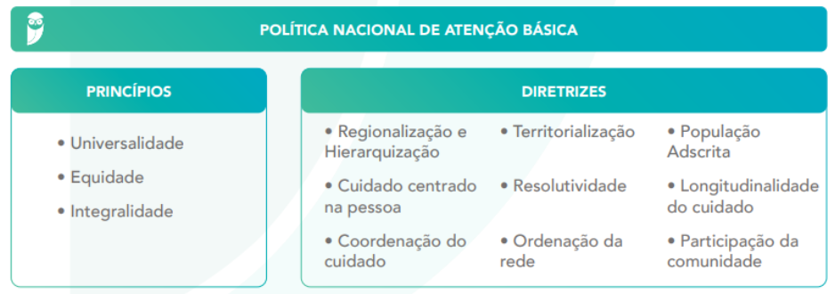

Figura: Princípios do SUS e da RAS a serem operacionalizados na Atenção Básica. Fonte: Questões MED.

Os três princípios são os mesmos princípios ético-doutrinários do SUS. As nove diretrizes incluem princípios organizacionais (regionalização, hierarquização e participação da comunidade) e atributos da APS (coordenação do cuidado e longitudinalidade).

Vamos analisar as afirmações:

I. São princípios: universalidade, equidade e integralidade - CORRETA: Esses são os princípios do SUS e da RAS para a Atenção Básica. ✅

II. Diretrizes são todas as normas adotadas pelos entes confederados como: regionalização e hierarquização, territorialização, coordenação do cuidado e participação da comunidade - CORRETA: Todas as diretrizes listadas estão corretas. ✅

III. A construção descentralizada do SUS na execução das suas ações estratégicas não delimita unidades geográficas com áreas de referência de atuação para a população desse território - INCORRETA: Para organizar a descentralização do SUS, são definidas regiões geográficas com características econômicas e sociais em comum, chamadas de regiões de saúde. Cada região de saúde deve oferecer os serviços básicos para atender a população local. ❌

Portanto, as afirmações I e II estão corretas, como indica a alternativa D.

**845. (QR.400198800, 2023, REVALIDA - UNIVERSIDADE FEDERAL DE MATO GROSSO - UFMT. Dificuldade: FÁCIL).** Os Núcleos de Apoio à Saúde da Família (NASF) foram criados para apoiar e consolidar os princípios e diretrizes da Atenção Básica no Brasil, ampliando as ofertas de saúde na rede de serviços, assim como a resolutividade e a abrangência das ações. Quanto ao NASF, assinale a afirmativa INCORRETA .

A) O NASF pode ser composto por equipes multidisciplinares, englobando terapeutas, psicólogos, fisioterapeutas, assistentes sociais e fonoaudiólogos.

B) São recursos a serem utilizados pelos profissionais do NASF: trabalhos em grupo, especialmente grupos terapêuticos e operativos, e atendimentos individuais específicos.

C) A participação do NASF nos atendimentos em grupo pode ocorrer somente em grupos já existentes nas equipes de saúde, para não aumentar a demanda das unidades.

D) As atividades do NASF possuem um maior potencial de impacto, tanto no trabalho das equipes de saúde da família quanto na população coberta, sendo necessário um equilíbrio na oferta de atividades realizadas por esses profissionais.

**------ COMENTÁRIO ------**

**Gabarito: C - A participação do NASF nos atendimentos em grupo pode ocorrer somente em grupos já existentes nas equipes de saúde, para não aumentar a demanda das unidades.**

GABARITO: ALTERNATIVA C

Referência Bibliográfica:

• Ministério da Saúde do Brasil. Portaria nº 2.436, de 21 de Setembro de 2017. Política Nacional de Atenção Básica. Disponível em: https://bvsms.saude.gov.br/bvs/saudelegis/gm/2017/prt2436_22_09_2017.html.

Estudantes, esta é uma questão importante sobre o Núcleo Ampliado de Saúde da Família e Atenção Básica (NASF-AB), cobrada no Revalida UFMT. O NASF-AB é uma ferramenta que auxilia os profissionais da Atenção Primária à Saúde (APS). Ele reúne diversos profissionais que complementam o nível primário de atenção, oferecendo suporte técnico. 🧑‍⚕️

Um grupo amplo de profissionais pode fazer parte do NASF-AB. Veja alguns exemplos na imagem abaixo:

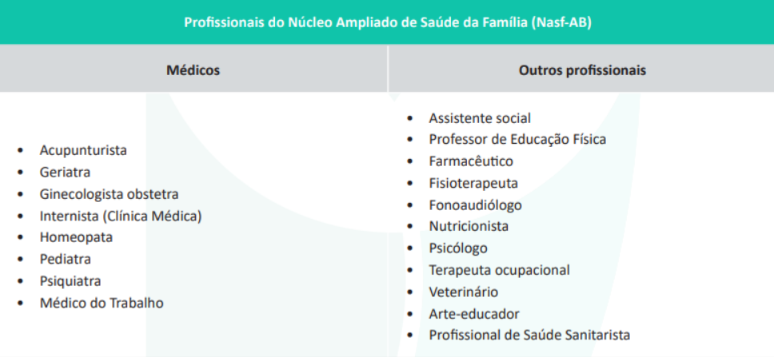

Figura: Conjunto de profissionais que podem compor o NASF-AB. Fonte: Questões MED.

Na prática, esses profissionais atuam de diversas formas:

• Discussão de casos (matriciamento). 🗣️

• Atendimento individual, compartilhado e interconsulta, com planos terapêuticos em conjunto com os profissionais da APS. 🤝

• Educação permanente. 📚

• Intervenções de saúde na comunidade e em grupos populacionais. 🏘️

• Ações de prevenção e promoção da saúde, além da discussão dos processos de trabalho na APS. 🩺

O NASF-AB serve como suporte para a APS, aumentando sua capacidade de resolver problemas. Ele não é uma porta de entrada para o Sistema Único de Saúde (SUS). Os pacientes devem primeiro passar pela APS antes de serem atendidos pelo Núcleo. O trabalho do NASF-AB se baseia no encaminhamento de casos da APS e na troca de informações entre os profissionais do NASF-AB e a equipe de referência do paciente.

É importante lembrar que o NASF-AB não é um local físico ou serviço independente.

**846. (QR.400198802, 2023, REVALIDA - UNIVERSIDADE FEDERAL DE MATO GROSSO - UFMT. Dificuldade: FÁCIL).** Paciente, sexo masculino, 39 anos, peso 59kg, pedreiro, tabagista 19 anos/maço, HIV positivo e com recente diagnóstico de tuberculose pulmonar. Nos casos de coinfecção do HIV e tuberculose pulmonar, o tratamento correto é:

A) 2 comprimidos em dose fixa combinada de RHZE (Rifampicina – 150mg, Isoniazida – 75mg, Pirazinamida – 400mg e Etambutol – 275mg) na fase de ataque e 4 comprimidos ou cápsulas com dosagens fixas de RH (Rifampicina – 300mg e Isoniazida – 200mg) na fase de manutenção.

B) 4 comprimidos em dose fixa combinada de RHZE (Rifampicina – 150mg, Isoniazida – 75mg, Pirazinamida – 400mg e Etambutol – 275mg) por dois meses e 2 comprimidos ou cápsulas com dosagens fixas de RH (Rifampicina – 300mg e Isoniazida – 200mg) por quatro meses.

C) O esquema preconizado para casos de coinfecção com HIV em adultos e adolescentes consiste em doses fixas combinadas por nove meses, sendo dois meses de RHZE com 4 comprimidos, seguidos de sete meses de RH com 2 comprimidos.

D) Para os casos de coinfecção TB/HIV em adultos e adolescentes, doses fixas combinadas por doze meses, divididos em seis meses com 4 comprimidos do esquema RHZE, seguidos de seis meses com 2 comprimidos do esquema RH.

**------ COMENTÁRIO ------**

**Gabarito: B - 4 comprimidos em dose fixa combinada de RHZE (Rifampicina – 150mg, Isoniazida – 75mg, Pirazinamida – 400mg e Etambutol – 275mg) por dois meses e 2 comprimidos ou cápsulas com dosagens fixas de RH (Rifampicina – 300mg e Isoniazida – 200mg) por quatro meses.**

GABARITO: ALTERNATIVA B

Esta questão aborda o tratamento da tuberculose, um tema crucial para estudantes de medicina. 📚

É fundamental conhecer o esquema básico de tratamento, pois é o mais cobrado nas provas. 📝

Esquemas de Tratamento:

• Tuberculose pulmonar e extrapulmonar (em maiores de 10 anos):  
  
RIPE/RHZE (Rifampicina, Isoniazida, Pirazinamida e Etambutol) por 2 meses + RI/RH (Rifampicina e Isoniazida) por 4 meses = Total de 6 meses de tratamento.

• Tuberculose meningoencefálica ou osteoarticular (em maiores de 10 anos):  
  
RIPE/RHZE por 2 meses + RI/RH por 10 meses = Total de 12 meses de tratamento.

Dosagens e Posologias:

• Esquema RHZE (primeiros 2 meses):  
  
Comprimidos combinados em doses fixas: Rifampicina (150 mg), Isoniazida (75 mg), Pirazinamida (400 mg) e Etambutol (275 mg).  
Faixas de peso:  
  
20 a 35 Kg: 2 comprimidos.  
36 a 50 Kg: 3 comprimidos.  
51 a 70 Kg: 4 comprimidos.  
Acima de 70 Kg: 5 comprimidos.

• Esquema RH (por 4 ou 10 meses):  
  
Comprimidos combinados em doses fixas: Rifampicina (300 ou 150 mg), Isoniazida (150 ou 75 mg).  
Faixas de peso:  
  
20 a 35 Kg: 1 comprimido (300/150 mg) ou 2 comprimidos (150/75 mg).  
36 a 50 Kg: 1 comprimido (300/150 mg) + 1 comprimido (150/75 mg) ou 3 comprimidos (150/75 mg).  
51 a 70 Kg: 2 comprimidos (300/150 mg) ou 4 comprimidos (150/75 mg).  
Acima de 70 Kg: 2 comprimidos (300/150 mg) + 1 comprimido (150/75 mg) ou 5 comprimidos (150/75 mg).

Exemplo Prático:

Em um paciente com tuberculose pulmonar e 59 kg, o tratamento será:

• 2 meses com esquema RHZE (4 comprimidos).

• 4 meses com esquema RH (2 comprimidos de 300/150 mg ou 4 comprimidos de 150/75 mg).

## 6.1. Saúde do Idoso (geriatria) (17 questões)

**847. (QR.400205842, 2024, SP - HOSPITAL ISRAELITA ALBERT EINSTEIN - HIAE. Dificuldade: FÁCIL).** Sr. Antônio, 62 anos, portador de hipertensão arterial e diabetes mellitus tipo 2 há 20 anos, vai à primeira consulta em UBS após ter mudado de município. Traz a última receita que segue há 3 anos sem modificações e os resultados dos últimos exames laboratoriais, realizados há 40 dias. Está assintomático, não fuma e não tem outras comorbidades. Os medicamentos em uso são: Hidroclorotiazida 25 mg por dia, Enalapril 40 mg por dia, Metformina 2.550 mg por dia e Rosuvastatina 40 mg por dia. Exame físico: Peso: 95 kg, Altura: 1,72 m, IMC: 31,4 kg/m², PA: 135 x 85 mmHg. Exames: Glicemia: 128 g/dL, HbA1c: 7,5%, Colesterol total: 200 mg/dL, HDL: 46 mg/dL, Triglicérides: 160 mg/dL. Creatinina: 1,8 mg/dL (taxa de filtração glomerular calculada por Cockroft-Gault 57 ,2 mL/min), Albuminúria: 12 mg/L. De acordo com as recomendações da Sociedade Brasileira de Diabetes de 2023, a melhor proposta terapêutica, dentre as abaixo, neste caso é:

A) suspender Rosuvastatina e iniciar agonista do receptor GLP1.

B) suspender Metformina e iniciar Insulina NPH.

C) aumentar a dose de Enalapril e iniciar Glicazida.

D) manter medicação atual e reforçar mudança de estilo de vida.

**------ COMENTÁRIO ------**

**Gabarito: D - manter medicação atual e reforçar mudança de estilo de vida.**

Gabarito: Letra D

Questão desafiadora sobre Geriatria, focando nas metas de glicemia em idosos. 👴

A meta geral para controle do diabetes é HbA1c abaixo de 7%. 🎯

Mas, a meta deve ser adaptada a cada paciente, considerando:

• Expectativa de vida

• Risco de problemas com o tratamento

• Uso de vários medicamentos (polifarmácia)

• Múltiplas doenças (multimorbidade)

Em idosos, geralmente somos MENOS rigorosos com a meta de HbA1c. 🤔



A Sociedade Brasileira de Diabetes (2023) recomenda as seguintes metas de HbA1c para idosos:



Se o paciente tem HbA1c de 7,5% e a meta para idosos saudáveis (robustos) é até 7,5%, ele está dentro da meta! ✅

**848. (QR.400137865, 2021, RJ - UNIVERSIDADE FEDERAL DO RIO DE JANEIRO - UFRJ (HOSPITAL UNIVERSITÁRIO CLEMENTINO FRAGA FILHO -- HUCFF). Dificuldade: FÁCIL).** Polifarmácia é um problema de saúde no idoso. A revisão dos medicamentos e retirada gradual de alguns está relacionada com a redução das taxas de quedas e fraturas de quadril. Pode se afirmar que os medicamentos mais associado ao risco de quedas, em estudos epidemiológicos, são os:

A) anti-inflamatórios não esteroidais.

B) inibidores da enzima de conversão ieca.

C) alfa - bloqueadores.

D) benzodiazepínicos.

**------ COMENTÁRIO ------**

**Gabarito: D - benzodiazepínicos.**

Polifarmácia em idosos: Entenda os riscos e os medicamentos a evitar! 💊👴

Caro estudante, a polifarmácia, que é o uso de múltiplos medicamentos, é um tema complexo. Embora não haja um consenso exato sobre quantos medicamentos configuram polifarmácia, geralmente se considera que o uso de 5 ou mais medicamentos é um ponto de atenção.

🔍 O que dizem os dados:

• Até 40% dos idosos usam 5 ou mais medicamentos.

• Até 60% das prescrições incluem pelo menos um medicamento desnecessário.

• Em pessoas com mais de 65 anos, até 20% usam 10 ou mais medicamentos.

🤔 Por que isso acontece?

• Muitos idosos são atendidos por vários especialistas, cada um prescrevendo medicamentos.

• Automedicação para aliviar sintomas.

• Influência de propagandas farmacêuticas.

⚠️ Riscos da polifarmácia:

• Aumento da morbimortalidade.

• Altos custos financeiros.

• Maior risco de quedas.

• Menor adesão ao tratamento.

• Aumento de interações medicamentosas, efeitos adversos e uso inadequado.

• O risco de eventos adversos é 6 vezes maior em idosos do que em adultos jovens.

• Prescrição em cascata: um medicamento é usado para tratar o efeito adverso de outro, levando a mais medicamentos.

💊 Medicamentos a serem usados com cautela em idosos:

• Anti-histamínicos de primeira geração (ex: difenidramina, clorfeniramina): podem causar confusão mental, boca seca e constipação.

• Digoxina em doses > 0,125 mg/dia: risco de toxicidade aumentado, especialmente com problemas renais.

• Benzodiazepínicos: podem causar alterações cognitivas, delirium e quedas. Se usados, preferir os de meia-vida mais curta.

• Hipnóticos (ex: zolpidem, eszopiclone): podem causar delirium e quedas.

• Sulfonilureias: podem causar hipoglicemia.

• Anti-inflamatórios: aumentam o risco de úlceras gástricas, sangramentos e problemas renais.

**849. (QR.400164287, 2022, SP - UNIVERSIDADE DE SÃO PAULO - USP (HOSPITAL DAS CLÍNICAS DA FACULDADE DE MEDICINA DE RIBEIRÃO PRETO DA USP). Dificuldade: FÁCIL).** Mulher, 85 anos, portadora de síndrome da fragilidade e hipertensão arterial sistêmica. Interna devido a pneumonia e evolui, no segundo dia de internação, com agitação e confusão mental. Ao exame físico: REG, confusa, desidratada 1+/4+. PA: 149 x 68 mmHg, FC 92 bpm, FR: 18 irpm, satO₂: 94% com cateter nasal a 2 L/min. Ausculta pulmonar: MV presente, com roncos de transmissão difusos. Ausculta cardíaca sem alterações. Abdome doloroso à palpação difusa, sem massas ou visceromegalias palpáveis. Em relação à alteração comportamental, qual é o tratamento medicamentoso mais adequado?

A) Diazepam.

B) Clorpromazina.

C) Clonazepam.

D) Haloperidol

**------ COMENTÁRIO ------**

**Gabarito: D - Haloperidol**

GABARITO: ALTERNATIVA D

Olá, Estudante! 👋

Analisando o caso de uma paciente idosa com infecção, alteração no estado mental e agitação, a principal suspeita é delirium. 🤯

O delirium é um estado confusional agudo, de origem orgânica, com flutuações e problemas na consciência e atenção. 🧠

O tratamento inicial envolve:

• Tratar a causa da alteração. 🩺

• Corrigir fatores que podem ter desencadeado o delirium, como: dor, frio, infecções, desequilíbrios nos eletrólitos e medicamentos (anticolinérgicos, opioides, benzodiazepínicos). 💧🌡️💊

Antipsicóticos, como o haloperidol, podem ajudar a controlar sintomas como agitação e psicose. 💊

**850. (QR.400165549, 2022, SP - UNIVERSIDADE DE SÃO PAULO - USP (HOSPITAL DAS CLÍNICAS DA FACULDADE DE MEDICINA DA USP - HC). Dificuldade: MÉDIO).** Homem, 82 anos de idade, acamado há 10 anos por demência vascular após episódio de AVC isquêmico extenso. É totalmente dependente para as atividades básicas da vida diária e não contactua com as pessoas há cerca de 1 ano. É cuidado pela filha. Há 2 anos apresenta disfagia para sólidos e há 6 meses para líquidos. Comparece ao Pronto-Socorro com história de queda do estado geral e recusa da alimentação via oral há 3 dias. No atendimento inicial, apresentava-se em mau estado geral, descorado ++/4+, desidratado +++/+4, com roncos de transmissão, FR 30 irpm, oximetria sem captura, com respiração ruidosa, extremidades frias e mal perfundidas, FC 130 bpm e PA 72 x 40 mmHg. A equipe da sala de emergência aborda a filha sobre a compreensão do quadro atual e ela entende que o pai está próximo ao final da vida e não deseja que ele sofra, mas está muito preocupada por ele não estar conseguindo comer. Qual é a conduta com relação à alimentação nesta fase?

A) Passar sonda nasoenteral para alimentação enteral.

B) Introduzir soro de expansão e manutenção.

C) Introduzir dieta assistida por via oral.

D) Manter o paciente de jejum e sem soro.

**------ COMENTÁRIO ------**

**Gabarito: D - Manter o paciente de jejum e sem soro.**

O texto a seguir aborda o manejo de um paciente idoso em fase terminal, com piora aguda do quadro clínico. 👴💔

O paciente está acamado há 10 anos, com disfagia há 2 anos e não responde a estímulos há 1 ano.

Diante desse cenário, o paciente encontra-se em fase ativa de morte. 💀

Em cuidados terminais, o foco é aliviar o sofrimento, evitando medidas que o prolonguem (como alimentação, expansão volêmica e procedimentos invasivos). 🚫

A filha, representante do paciente, concorda com os cuidados paliativos e a ortotanásia. 🙏

Vamos analisar as alternativas!

**851. (QR.400010176, 2020, DF - HOSPITAL OFTALMOLÓGICO DE BRASÍLIA - HOB. Dificuldade: FÁCIL).** A redução da polifarmácia podem diminuir o nível de fragilidade e os desfechos adversos e os riscos das intervenções. Podemos apenas CONCORDAR que:

A) A identificação da fragilidade não deve ser vista como uma razão para se negar ou suspender tratamentos, mas como um meio para se programarem intervenções individualizadas e centradas no paciente.

B) A identificação da fragilidade deve ser vista como uma razão para se negar ou suspender tratamentos, mas como um meio para se programarem intervenções individualizadas e centradas no paciente.

C) A identificação da fragilidade não deve ser vista como uma razão para se negar ou suspender tratamentos, nunca como um meio para se programarem intervenções individualizadas e centradas no paciente.

D) A identificação da fragilidade não deve ser vista como uma razão para se negar oususpender tratamentos, mas como um meio para se programarem intervenções gerais e não centradas no paciente.

**------ COMENTÁRIO ------**

**Gabarito: A - A identificação da fragilidade não deve ser vista como uma razão para se negar ou suspender tratamentos, mas como um meio para se programarem intervenções individualizadas e centradas no paciente.**

A polifarmácia, que geralmente significa usar cinco ou mais medicamentos (ou vários remédios que podem interagir), é comum em idosos e pode levar à fragilidade. 👴💊 É crucial revisar regularmente os medicamentos para fazer ajustes, se necessário.

A informação foi retirada da Atualização das Diretrizes em Cardiogeriatria da Sociedade Brasileira de Cardiologia (2019), que diz:

"É importante identificar idosos frágeis para oferecer intervenções que considerem vários aspectos da saúde, como reabilitação física e nutrição. Isso ajuda a diminuir ou adiar problemas de saúde e a prever riscos. A identificação da fragilidade não deve impedir ou interromper tratamentos, mas sim guiar intervenções personalizadas e focadas no paciente." 💪❤️

### 6.1.1. Cuidados paliativos (5 questões)

**852. (QR.400212627, 2024, AM - COMISSÃO ESTADUAL DE RESIDÊNCIA MÉDICA DO AMAZONAS - CERMAM. Dificuldade: FÁCIL).** De acordo com as indicações de Cuidados Paliativos, qual desses pacientes NÃO preenchem os critérios para receber os serviços?

A) CLP, 3 anos, portadora de epidermólise bolhosa grave.

B) JRN, 43 anos, portadora de câncer de mama com metástase cerebral e óssea, lúcida e orientada, com controle álgico.

C) HDM, 23 anos, internado em unidade hospitalar há 3 meses, após acidente automobilístico, evoluindo com amputação de membro inferior direito, dores crônicas e dor do membro fantasma além depressão.

D) ABR, 45 anos, realizou tireoidectomia total devido a carcinoma papilífero de tireoide há 15 anos, sem metástase.

**------ COMENTÁRIO ------**

**Gabarito: D - ABR, 45 anos, realizou tireoidectomia total devido a carcinoma papilífero de tireoide há 15 anos, sem metástase.**

GABARITO: ALTERNATIVA D

Olá, Estudante! 👋 Mais uma questão sobre cuidados paliativos.

Vamos entender o assunto:

A Organização Mundial da Saúde (OMS) define Cuidados Paliativos como:

"Assistência de uma equipe multidisciplinar para melhorar a qualidade de vida do paciente e familiares diante de uma doença que ameace a vida. Isso envolve prevenir e aliviar o sofrimento, identificando e tratando precocemente a dor e outros sintomas físicos, sociais, psicológicos e espirituais."

Os principais objetivos dos cuidados paliativos são:

• Reafirmar a vida e a morte como processos naturais. 🕊️

• Integrar aspectos sociais, espirituais e psicológicos ao cuidado clínico.

• Não prolongar nem apressar a morte. ⏳

• Aliviar sintomas como dor, cansaço, falta de apetite, falta de ar, entre outros. 🤕

• Oferecer suporte completo à família no ambiente do paciente. 👨‍👩‍👧‍👦

• Ajudar os pacientes a manterem sua funcionalidade e viverem ativamente até o fim. 💪

• Continuar o suporte aos familiares após o falecimento, com apoio interdisciplinar, incluindo aconselhamento e suporte ao luto. 🫂

Os cuidados paliativos devem ser aplicados em TODAS AS CONDIÇÕES DE SAÚDE QUE AMEAÇAM A VIDA OU O BEM-ESTAR DO PACIENTE. 🩺

**853. (QR.400212253, 2024, SP - UNIVERSIDADE DE SÃO PAULO - USP (HOSPITAL DAS CLÍNICAS DA FACULDADE DE MEDICINA DA USP - HC). Dificuldade: FÁCIL).** Criança de 3 anos, sexo feminino, com encefalopatia crônica não progressiva por anoxia neonatal, está internada em leito de enfermaria, recebendo antibiótico parenteral para tratamento de pneumonia, evoluindo com melhora clínica, já em ar ambiente. Alimenta-se por gastrostomia, tem sialorreia, dor por espasticidade e luxação de quadril. Apresenta história pregressa de cinco internações por pneumonia, com duas passagens em terapia intensiva. Em visita multidisciplinar, foi considerado acionar a equipe de cuidados paliativos para dar seguimento aos cuidados da paciente. Com relação a essa proposta, é correto afirmar:

A) acionamento deve ocorrer somente se os pais concordarem em abreviar a vida.

B) A paciente é elegível ao seguimento conjunto com equipe de cuidados paliativos.

C) Não é pertinente para esta doença de caráter não terminal, cuja sobrevida pode ser longa.

D) O acionamento deve ocorrer se a equipe titular concordar em transferir os cuidados para a assistência paliativa.

**------ COMENTÁRIO ------**

**Gabarito: B - A paciente é elegível ao seguimento conjunto com equipe de cuidados paliativos.**

Estudantes, esta questão aborda conceitos importantes em cuidados paliativos. Para respondê-la, é crucial entender o que são e quais são as indicações dos cuidados paliativos.

Os cuidados paliativos (CP) são definidos pela Organização Mundial da Saúde como uma abordagem que melhora a qualidade de vida de pacientes (adultos e crianças) e suas famílias que enfrentam problemas associados a doenças que ameaçam a vida, por meio da prevenção e alívio do sofrimento, através da identificação precoce, avaliação correta e tratamento da dor e de outros problemas físicos, psicossociais ou espirituais.

Vamos detalhar os pontos-chave da definição:

• Quem deve praticar os cuidados paliativos? 🧑‍⚕️👨‍⚕️ Como os cuidados paliativos são uma abordagem, seus conhecimentos podem e devem ser aplicados por TODOS OS PROFISSIONAIS DE SAÚDE (médicos e não médicos), ESPECIALISTAS OU NÃO EM CP e em QUALQUER NÍVEL DE ATENÇÃO (primária, secundária ou terciária). É como a cardiologia: todos precisam ter noções, mas o especialista é acionado para casos complexos. A formação básica em CP de todos os profissionais de saúde deve dar conta da maioria das demandas para permitir com que as equipes especialistas se dediquem aos casos de maior complexidade.

• Qual é o principal objetivo dos cuidados paliativos? 🎯 Melhorar a QUALIDADE DE VIDA, prevenindo e aliviando SOFRIMENTOS.

• Quem são os pacientes com indicação de cuidados paliativos? 🧑‍🤝‍🧑 Adultos ou crianças que enfrentam DOENÇAS AMEAÇADORAS À VIDA. A definição não restringe a aplicação a doenças agudas ou crônicas, em fase inicial ou tardia.

• Como posso classificar os sofrimentos na ótica dos cuidados paliativos? 🤕 Em 4 grandes grupos: sofrimentos FÍSICOS (dor, dispneia, náuseas); SOCIAIS (preocupações financeiras, familiares); EMOCIONAIS ou EXISTENCIAIS (sentimentos de arrependimento, conflitos); e ESPIRITUAIS (questões religiosas, busca por perdão).

Agora, vamos aprofundar com outros conceitos importantes para as Questões MED…

Uma forma de ilustrar como aplicar a abordagem paliativa em doenças crônicas e progressivas é o gráfico abaixo:

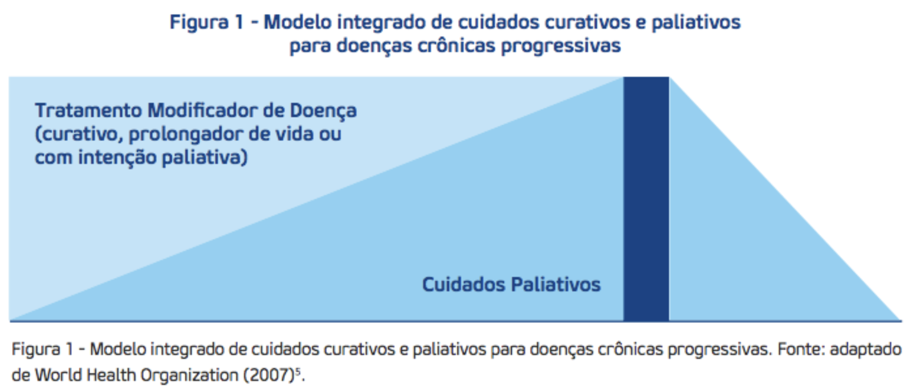

O gráfico mostra que, no início da doença (lado esquerdo), o foco é o tratamento modificador da doença. Por exemplo, na doença pulmonar obstrutiva crônica (DPOC), isso inclui broncodilatadores, cessação do tabagismo, etc. A demanda por cuidados paliativos é menor nessa fase, mas já pode incluir acolhimento, esclarecimentos e diretivas antecipadas.

À medida que a doença progride (para a direita), as opções de tratamento modificador diminuem, e as demandas paliativas aumentam. Em um paciente com DPOC avançada, por exemplo, é preciso lidar com a dispneia, o medo da morte, as angústias da família e avaliar a necessidade de intubação.

A barra vertical azul escuro representa o fim da vida. Muitas vezes, as pessoas pensam que os cuidados paliativos começam nesse momento, mas isso é um equívoco. A abordagem paliativa deve acompanhar toda a história da doença, com maior ou menor participação a depender da fase da doença. Próximo ao falecimento, as demandas serão quase exclusivamente paliativas. A complexidade do cuidado paliativo aumenta nesse momento. As angústias são maiores, os sintomas são mais difíceis de controlar e as demandas de comunicação são mais exigentes. Se a complexidade exceder as capacidades da equipe, pode ser interessante o encaminhamento a uma equipe especialista em CP. A capacitação do profissional de saúde para fazer um diagnóstico assertivo de processo ativo de falecimento e de prestar assistência adequada a esta fase são essenciais nesse momento.

Finalmente, a abordagem paliativa continua após o falecimento, com o apoio ao luto dos entes queridos (lado direito do gráfico).

Os conceitos e condutas em cuidados paliativos podem parecer confusos e desafiadores em um primeiro momento. Se você tiver interesse em aumentar o seu conhecimento sobre o tema, não deixe de conferir no youtube o nosso aulão sobre tudo o que você precisa saber de cuidados paliativos para a prova de residência médica no link: https://www.youtube.com/live/hmAbLunl9P8?feature=shared

**854. (QR.400165549, 2022, SP - UNIVERSIDADE DE SÃO PAULO - USP (HOSPITAL DAS CLÍNICAS DA FACULDADE DE MEDICINA DA USP - HC). Dificuldade: MÉDIO).** Homem, 82 anos de idade, acamado há 10 anos por demência vascular após episódio de AVC isquêmico extenso. É totalmente dependente para as atividades básicas da vida diária e não contactua com as pessoas há cerca de 1 ano. É cuidado pela filha. Há 2 anos apresenta disfagia para sólidos e há 6 meses para líquidos. Comparece ao Pronto-Socorro com história de queda do estado geral e recusa da alimentação via oral há 3 dias. No atendimento inicial, apresentava-se em mau estado geral, descorado ++/4+, desidratado +++/+4, com roncos de transmissão, FR 30 irpm, oximetria sem captura, com respiração ruidosa, extremidades frias e mal perfundidas, FC 130 bpm e PA 72 x 40 mmHg. A equipe da sala de emergência aborda a filha sobre a compreensão do quadro atual e ela entende que o pai está próximo ao final da vida e não deseja que ele sofra, mas está muito preocupada por ele não estar conseguindo comer. Qual é a conduta com relação à alimentação nesta fase?

A) Passar sonda nasoenteral para alimentação enteral.

B) Introduzir soro de expansão e manutenção.

C) Introduzir dieta assistida por via oral.

D) Manter o paciente de jejum e sem soro.

**------ COMENTÁRIO ------**

**Gabarito: D - Manter o paciente de jejum e sem soro.**

O texto a seguir aborda o manejo de um paciente idoso em fase terminal, com piora aguda do quadro clínico. 👴💔

O paciente está acamado há 10 anos, com disfagia há 2 anos e não responde a estímulos há 1 ano.

Diante desse cenário, o paciente encontra-se em fase ativa de morte. 💀

Em cuidados terminais, o foco é aliviar o sofrimento, evitando medidas que o prolonguem (como alimentação, expansão volêmica e procedimentos invasivos). 🚫

A filha, representante do paciente, concorda com os cuidados paliativos e a ortotanásia. 🙏

Vamos analisar as alternativas!

**855. (QR.400176670, 2022, REVALIDA NACIONAL - INSTITUTO NACIONAL DE ESTUDOS E PESQUISAS EDUCACIONAIS ANÍSIO TEIXEIRA (INEP). Dificuldade: FÁCIL).** Uma mulher com 90 anos de idade, acamada, recebeu alta após internação por dor abdominal há 3 dias. O médico de família é chamado para realizar um atendimento domiciliar por queixa de dispneia. No relatório de alta está descrito diagnóstico de melanoma com metástases hepáticas, em estágio terminal, prescritos morfina e plano restrito de cuidados paliativos. No contexto descrito, quanto aos cuidados paliativos, deve-se

A) solicitar tomografia de tórax para investigar metástases pulmonares.

B) exercer a demora permitida e orientar familiares sobre sinais de alarme.

C) encaminhar para emergência hospitalar se não houver melhora da dispneia com oxigenioterapia.

D) instituir terapia de sedação paliativa se os sintomas físicos forem intoleráveis, graves e refratários.

**------ COMENTÁRIO ------**

**Gabarito: D - instituir terapia de sedação paliativa se os sintomas físicos forem intoleráveis, graves e refratários.**

Estudante, aqui está uma questão básica sobre os princípios gerais dos cuidados paliativos:

De acordo com a Organização Mundial da Saúde (OMS), cuidado paliativo é uma estratégia de tratamento que busca aliviar o sofrimento de pacientes com doenças que ameaçam a vida. 🤕

Alguns pontos importantes sobre essa definição:

1️⃣ Abrangência: Os cuidados paliativos não são apenas para pacientes em fase terminal. Eles também são indicados para pessoas com doenças crônicas que causam sofrimento, como um paciente com câncer metastático ou hepatopatia crônica.

2️⃣ Qualidade de Vida: O objetivo é garantir a dignidade e a qualidade de vida do paciente. Isso inclui tratar a doença, mas também cuidar dos aspectos psicológicos e outras necessidades do paciente. ❤️

3️⃣ Ética: Os cuidados paliativos não envolvem eutanásia (acelerar a morte) nem distanásia (uso de medidas inúteis). A base é a ortotanásia (morte natural), permitindo que a doença siga seu curso, mas focando no conforto do paciente.

Exemplo: Um paciente de 95 anos com câncer metastático e insuficiência renal.

• Eutanásia: Aplicar cloreto de potássio (crime).

• Distanásia: Iniciar diálise.

• Ortotanásia (Cuidados Paliativos): Não dialisar nem abreviar a vida, mas controlar a dor, falta de ar, inchaço e outros sintomas, focando no conforto e no apoio à família. 👨‍👩‍👧‍👦

**856. (QR.400184312, 2023, SP - UNIVERSIDADE ESTADUAL DE CAMPINAS - UNICAMP (FACULDADE DE CIÊNCIAS MÉDICAS DA UNICAMP - FCM) (HOSPITAL DE CLÍNICAS DA UNICAMP). Dificuldade: FÁCIL).** Homem, 52a, comparece a consulta ambutorial com diagnóstico de adenocarcinoma de pâncreas sem proposta cirúrgica. Antecedentes: diabetes melito, amaurose bilateral. EM RELAÇÃO À PROPOSTA DE CUIDADOS PALIATIVOS PARA ESSE PACIENTE, É CORRETO AFIRMAR QUE:

A) Deve ser iniciada na presença de falência multiorgânica.

B) Não deve ser introduzida de forma precoce, para não prejudicar a esfera psicossocial.

C) Pode promover o alívio da dor e de outros sintomas.

D) Não apresenta benefícios diante do tipo de neoplasia avançada e das comorbidades.

**------ COMENTÁRIO ------**

**Gabarito: C - Pode promover o alívio da dor e de outros sintomas.**

GABARITO: ALTERNATIVA C. ✅

Estudante, 🧑‍⚕️

As questões sobre cuidados paliativos estão se tornando cada vez mais frequentes nas provas de residência médica. É crucial dominar os principais pontos sobre esse tema.

Os cuidados paliativos (CP) visam melhorar a qualidade de vida de pessoas com condições crônicas, irreversíveis e potencialmente fatais. É importante ressaltar que os CP não se restringem apenas a pacientes em fase terminal, embora sejam aplicados nesses casos também. A terminalidade é apenas o estágio final de uma doença crônica, e o ideal é que os CP sejam iniciados desde o diagnóstico.

A definição da OMS é:

"Cuidados Paliativos consistem na assistência promovida por uma equipe multidisciplinar, que objetiva a melhoria da qualidade de vida do paciente e seus familiares, diante de uma doença que ameace a vida, por meio da prevenção e alívio do sofrimento, por meio de identificação precoce, avaliação impecável e tratamento de dor e demais sintomas físicos, sociais, psicológicos e espirituais" (OMS, 2002).

Exemplo: Um paciente com insuficiência cardíaca pode iniciar o acompanhamento com uma equipe de cuidados paliativos desde os estágios iniciais da doença, pois a IC é uma condição crônica, irreversível e potencialmente limitante.

Pacientes com outras doenças crônicas, incluindo neoplasias, também podem se beneficiar dos CP. Embora a equipe de CP seja frequentemente acionada em estágios avançados da doença, ainda é possível aliviar sintomas, especialmente a dor, evitar procedimentos desnecessários e oferecer suporte emocional.

A banca da UNICAMP pode questionar sobre o que fazer em situações como a de um paciente de 52 anos com adenocarcinoma de pâncreas sem possibilidade de cirurgia. Nesses casos, o objetivo principal é melhorar a qualidade de vida, controlando a dor.

### 6.1.4. Exame físico e Avaliação Funcional do Idoso (1 questão)

**857. (QR.400127341, 2020, CE - SELEÇÃO UNIFICADA PARA RESIDÊNCIA MÉDICA DO ESTADO DO CEARÁ - SURCE. Dificuldade: FÁCIL).** Homem de 80 anos, viúvo, aposentado e analfabeto, mora com a filha e comparece ao Posto de Saúde para consulta de rotina. Antecedentes: hipertensão, diabetes, osteoartrose de joelhos, obesidade, glaucoma e retinopatia diabética. Traz exames com hemograma, perfil glicêmico e lipídico, função renal e tireoidiana, todos normais. Filha refere que no último ano o paciente tem necessitado de ajuda para manejo das medicações e atividades fora do domicílio. Pouco sai de casa e não demonstra mais interesse em sua vida cotidiana. Qual a provável causa da dificuldade em atividades do dia a dia e a abordagem inicial?

A) Déficit cognitivo – aplicar Mini-Exame do Estado Mental e iniciar tratamento de demência.

B) Perda funcional multifatorial – aplicar escala de Lawton e Katz e iniciar manejo decomorbidades.

C) Transtorno depressivo – aplicar Escala de Depressão Geriátrica para diagnóstico e iniciar tratamento.

D) Perda funcional secundária a senescência – aplicar Avaliação Geriátrica Ampla eorientar sobre o quadro.

**------ COMENTÁRIO ------**

**Gabarito: C - Transtorno depressivo – aplicar Escala de Depressão Geriátrica para diagnóstico e iniciar tratamento.**

GABARITO: ANULADA 🚫

Estudantes, a prova do SURCE é conhecida por dar bastante atenção à saúde do idoso! 👴👵 Prestem bastante atenção nesse tema e em todas as questões relacionadas.

Neste caso, temos um paciente com 80 anos ou mais que, segundo a filha, apresentou mudanças no último ano:

• Precisa de ajuda com os remédios. 💊

• Dificuldade para sair de casa. 🏠

• Prefere ficar em casa. 🛋️

• Perdeu o interesse na vida. 😔

A prova não dá mais informações para entender o que pode estar acontecendo, mas as possibilidades são:

• Problemas leves de cognição ou até demência (alterações 1 e 2). 🤔

• Perda de funções por vários motivos (alterações 1 e 2). 🤕

• Depressão (qualquer alteração). 😟

• Envelhecimento normal (alterações 2 e 4). 👴

Como as quatro opções são possíveis, não dá para saber qual é a mais certa. A questão foi anulada porque não tinha uma única resposta correta! ✅

### 6.1.5. As grandes síndromes geriátricas (gigantes geriátricos) (2 questões)

**858. (QR.400010176, 2020, DF - HOSPITAL OFTALMOLÓGICO DE BRASÍLIA - HOB. Dificuldade: FÁCIL).** A redução da polifarmácia podem diminuir o nível de fragilidade e os desfechos adversos e os riscos das intervenções. Podemos apenas CONCORDAR que:

A) A identificação da fragilidade não deve ser vista como uma razão para se negar ou suspender tratamentos, mas como um meio para se programarem intervenções individualizadas e centradas no paciente.

B) A identificação da fragilidade deve ser vista como uma razão para se negar ou suspender tratamentos, mas como um meio para se programarem intervenções individualizadas e centradas no paciente.

C) A identificação da fragilidade não deve ser vista como uma razão para se negar ou suspender tratamentos, nunca como um meio para se programarem intervenções individualizadas e centradas no paciente.

D) A identificação da fragilidade não deve ser vista como uma razão para se negar oususpender tratamentos, mas como um meio para se programarem intervenções gerais e não centradas no paciente.

**------ COMENTÁRIO ------**

**Gabarito: A - A identificação da fragilidade não deve ser vista como uma razão para se negar ou suspender tratamentos, mas como um meio para se programarem intervenções individualizadas e centradas no paciente.**

A polifarmácia, que geralmente significa usar cinco ou mais medicamentos (ou vários remédios que podem interagir), é comum em idosos e pode levar à fragilidade. 👴💊 É crucial revisar regularmente os medicamentos para fazer ajustes, se necessário.

A informação foi retirada da Atualização das Diretrizes em Cardiogeriatria da Sociedade Brasileira de Cardiologia (2019), que diz:

"É importante identificar idosos frágeis para oferecer intervenções que considerem vários aspectos da saúde, como reabilitação física e nutrição. Isso ajuda a diminuir ou adiar problemas de saúde e a prever riscos. A identificação da fragilidade não deve impedir ou interromper tratamentos, mas sim guiar intervenções personalizadas e focadas no paciente." 💪❤️

**859. (QR.400020250, 2020, GO - FUNDAÇÃO BANCO DE OLHOS DE GOIÁS - FUBOG. Dificuldade: FÁCIL).** Podemos entender a “Fragilidade” como uma síndrome biológica caracterizada por diminuição da reserva homeostática e da resistência a diversos estressores. Indique a alternativa CORRETA:

A) Resulta de declínios cumulativos em múltiplos sistemas fisiológicos e leva a aumento da vulnerabilidade e dos desfechos clínicos desfavoráveis, como quedas, declínio funcional e da mobilidade, hospitalizações, institucionalização e maior risco de morte.

B) Resulta de declínios cumulativos em sistema nervoso apenas, e leva a aumento da vulnerabilidade e dos desfechos clínicos desfavoráveis, como quedas, declínio funcional e da mobilidade, hospitalizações, institucionalização e maior risco de morte.

C) Resulta de declínios cumulativos em múltiplos sistemas fisiológicos e leva a aumento da vulnerabilidade e dos desfechos clínicos desfavoráveis, como quedas, declínio funcional e da mobilidade, hospitalizações, institucionalização e menor risco de morte.

D) Resulta de declínios não cumulativos em múltiplos sistemas fisiológicos e leva a aumento da vulnerabilidade e dos desfechos clínicos desfavoráveis, como quedas, aumento funcional, hospitalizações, institucionalização e maior risco de morte.

**------ COMENTÁRIO ------**

**Gabarito: A - Resulta de declínios cumulativos em múltiplos sistemas fisiológicos e leva a aumento da vulnerabilidade e dos desfechos clínicos desfavoráveis, como quedas, declínio funcional e da mobilidade, hospitalizações, institucionalização e maior risco de morte.**

A síndrome da fragilidade é como uma diminuição da capacidade do corpo de se manter estável. Isso significa que a pessoa tem mais dificuldade para lidar com situações estressantes ou problemas de saúde, tornando-a mais frágil e com maior chance de ter resultados negativos. 🤕

Os critérios para diagnosticar a Síndrome da Fragilidade, de acordo com Fried, são:

• Perda de peso sem querer (pelo menos 5%); 📉

• Cansaço; 😩

• Menor força para segurar objetos com as mãos; 💪

• Pouca atividade física; 🚶‍♀️

• Caminhada mais lenta. 🚶

Esses critérios mostram que a pessoa está envelhecendo de forma "doente", tornando-se mais vulnerável a doenças. Para o diagnóstico, é preciso observar 3 ou mais desses 5 critérios. 🧐

### 6.1.6. Polifarmácia (1 questão)

**860. (QR.400010176, 2020, DF - HOSPITAL OFTALMOLÓGICO DE BRASÍLIA - HOB. Dificuldade: FÁCIL).** A redução da polifarmácia podem diminuir o nível de fragilidade e os desfechos adversos e os riscos das intervenções. Podemos apenas CONCORDAR que:

A) A identificação da fragilidade não deve ser vista como uma razão para se negar ou suspender tratamentos, mas como um meio para se programarem intervenções individualizadas e centradas no paciente.

B) A identificação da fragilidade deve ser vista como uma razão para se negar ou suspender tratamentos, mas como um meio para se programarem intervenções individualizadas e centradas no paciente.

C) A identificação da fragilidade não deve ser vista como uma razão para se negar ou suspender tratamentos, nunca como um meio para se programarem intervenções individualizadas e centradas no paciente.

D) A identificação da fragilidade não deve ser vista como uma razão para se negar oususpender tratamentos, mas como um meio para se programarem intervenções gerais e não centradas no paciente.

**------ COMENTÁRIO ------**

**Gabarito: A - A identificação da fragilidade não deve ser vista como uma razão para se negar ou suspender tratamentos, mas como um meio para se programarem intervenções individualizadas e centradas no paciente.**

A polifarmácia, que geralmente significa usar cinco ou mais medicamentos (ou vários remédios que podem interagir), é comum em idosos e pode levar à fragilidade. 👴💊 É crucial revisar regularmente os medicamentos para fazer ajustes, se necessário.

A informação foi retirada da Atualização das Diretrizes em Cardiogeriatria da Sociedade Brasileira de Cardiologia (2019), que diz:

"É importante identificar idosos frágeis para oferecer intervenções que considerem vários aspectos da saúde, como reabilitação física e nutrição. Isso ajuda a diminuir ou adiar problemas de saúde e a prever riscos. A identificação da fragilidade não deve impedir ou interromper tratamentos, mas sim guiar intervenções personalizadas e focadas no paciente." 💪❤️

### 6.1.7. Quedas em idosos (2 questões)

**861. (QR.400164558, 2022, RS - ASSOCIAÇÃO MÉDICA DO RIO GRANDE DO SUL - AMRIGS. Dificuldade: FÁCIL).** Analise as seguintes assertivas em relação às quedas no idoso: I. Mudanças posturais relacionadas à idade, déficit visual, uso de medicações e doenças que afetam a força muscular e a coordenação motora são fatores que contribuem para índices tão altos. II. Os pacientes raramente mencionam o evento ao seu médico se não houve lesão por ocasião da queda, e o profissional de saúde não tem por hábito perguntar sobre a história pregressa de quedas. III. Mesmo quando resultam em algum agravo que necessite tratamento, raramente as causas das quedas são investigadas de forma a identificar possíveis causas evitáveis. Quais estão corretas?

A) Apenas I e II.

B) Apenas I e III.

C) Apenas II e III.

D) I, II e III.

**------ COMENTÁRIO ------**

**Gabarito: D - I, II e III.**

🧠 Estudante, essa questão é bem informativa! As três afirmativas estão corretas e são muito úteis na prática clínica.

✅ I - VERDADEIRO. As quedas têm múltiplas causas, relacionadas tanto ao paciente quanto ao ambiente.

✅ II - VERDADEIRO. É crucial perguntar ativamente sobre quedas anteriores. Idosos podem não relatar quedas leves, mas essa é uma chance de prevenir problemas futuros. ⚠️

✅ III - VERDADEIRO. É importante considerar várias causas possíveis, mesmo que uma já tenha sido identificada. Quedas geralmente têm múltiplas causas.  
Portanto, as três afirmativas estão corretas. A resposta é a LETRA D.

#### 6.1.7.1. Protocolos de prevenção de quedas (1 questão)

**862. (QR.400164558, 2022, RS - ASSOCIAÇÃO MÉDICA DO RIO GRANDE DO SUL - AMRIGS. Dificuldade: FÁCIL).** Analise as seguintes assertivas em relação às quedas no idoso: I. Mudanças posturais relacionadas à idade, déficit visual, uso de medicações e doenças que afetam a força muscular e a coordenação motora são fatores que contribuem para índices tão altos. II. Os pacientes raramente mencionam o evento ao seu médico se não houve lesão por ocasião da queda, e o profissional de saúde não tem por hábito perguntar sobre a história pregressa de quedas. III. Mesmo quando resultam em algum agravo que necessite tratamento, raramente as causas das quedas são investigadas de forma a identificar possíveis causas evitáveis. Quais estão corretas?

A) Apenas I e II.

B) Apenas I e III.

C) Apenas II e III.

D) I, II e III.

**------ COMENTÁRIO ------**

**Gabarito: D - I, II e III.**

🧠 Estudante, essa questão é bem informativa! As três afirmativas estão corretas e são muito úteis na prática clínica.

✅ I - VERDADEIRO. As quedas têm múltiplas causas, relacionadas tanto ao paciente quanto ao ambiente.

✅ II - VERDADEIRO. É crucial perguntar ativamente sobre quedas anteriores. Idosos podem não relatar quedas leves, mas essa é uma chance de prevenir problemas futuros. ⚠️

✅ III - VERDADEIRO. É importante considerar várias causas possíveis, mesmo que uma já tenha sido identificada. Quedas geralmente têm múltiplas causas.  
Portanto, as três afirmativas estão corretas. A resposta é a LETRA D.

### 6.1.9. Legislação sobre os idosos (1 questão)

**863. (QR.400220175, 2024, ÓRGÃO. Dificuldade: MÉDIO).** A Lei nº 10.741/2003 — Estatuto da Pessoa Idosa estabelece que entre os direitos fundamentais da Pessoa Idosa está o direito ao transporte. Nesse sentido, assinalar a alternativa CORRETA:

A) Aos maiores de 60 anos fica assegurada a gratuidade dos transportes coletivos públicos urbanos e semi-urbanos.

B) Para ter acesso à gratuidade dos transportes, a pessoa idosa deverá efetuar registro no órgão competente.

C) O Estatuto assegura a prioridade e segurança da pessoa idosa nos procedimentos de embarque e desembarque nos veículos do sistema de transporte coletivo.

D) O Estatuto assegura a reserva para as pessoas idosas de 20% das vagas nos estacionamentos públicos e privados

**------ COMENTÁRIO ------**

**Gabarito: C - O Estatuto assegura a prioridade e segurança da pessoa idosa nos procedimentos de embarque e desembarque nos veículos do sistema de transporte coletivo.**

GABARITO: ALTERNATIVA C

O Estatuto da Pessoa Idosa (Lei 10.741/2003, atualizada pela Lei 14.423/2022) garante diversos direitos para pessoas idosas. Veja alguns deles:

• 🅿️ Estacionamento: 5% das vagas reservadas para maiores de 60 anos.

• 🎟️ Eventos: 50% de desconto em ingressos para eventos culturais, esportivos e de lazer, com acesso prioritário.

• 💼 Emprego: Não pode haver limite de idade para trabalho ou concursos (exceto em casos específicos).

• 🚌 Transporte: Prioridade no embarque e desembarque em transportes coletivos.

• 👴 Transporte Gratuito: Maiores de 65 anos têm gratuidade em transportes coletivos públicos urbanos e semi-urbanos (exceto serviços especiais), mediante comprovação de idade.

• 🚌 Transporte Interestadual:  
  
Duas vagas gratuitas por veículo para idosos com renda de até 2 salários mínimos.  
50% de desconto nas passagens para idosos com renda de até 2 salários mínimos, após esgotadas as vagas gratuitas.

• 👵 Prioridade: Maiores de 80 anos têm prioridade sobre os demais idosos.

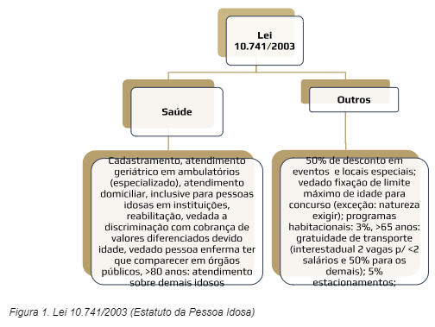

## 6.2. Método Clínico Centrado na Pessoa (12 questões)

**864. (QR.400209000, 2024, RJ - UNIVERSIDADE DO ESTADO DO RIO DE JANEIRO - UERJ (HOSPITAL UNIVERSITÁRIO PEDRO ERNESTO - HUPE). Dificuldade: FÁCIL).** Mulher de 35 anos, religiosa, mora com seu marido e seus três filhos menores de idade. Ela teve um acidente vascular cerebral (AVC) há seis meses que a deixou com sequelas motoras. Na visita domiciliar, devido a uma lesão por pressão em estágio inicial, ela questionou se sua doença seria um castigo, pois há um ano teve uma gravidez que “não foi à frente”. Considerando a abordagem integral da pessoa, no caso dessa paciente, o profissional deve:

A) desconsiderar as suas crenças, cobrar maior participação do marido no cuidado e acionar a equipe de enfermagem.

B) reconhecer o seu sofrimento espiritual, oferecer suporte para que ela fale mais da questão e mapear rede de apoio.

C) orientar que castigo não existe, que ela deve pensar positivo e frequentar o grupo de atendimento psicológico.

D) informar que esse assunto extrapola o enfoque do cuidado clínico e acionar a fisioterapia para reabilitá-la.

**------ COMENTÁRIO ------**

**Gabarito: B - reconhecer o seu sofrimento espiritual, oferecer suporte para que ela fale mais da questão e mapear rede de apoio.**

✅ GABARITO: ALTERNATIVA B

Estudante, esta questão da UERJ aborda o Método Clínico Centrado na Pessoa (MCCP). O conhecimento sobre este método é crucial para resolver a questão.

Vamos revisar o assunto! 🤓

O MCCP foi criado por Moira Stewart e Ian McWhinney. Eles perceberam que a abordagem tradicional nas consultas médicas nem sempre era suficiente para entender o problema do paciente. Era preciso ir além e incluir aspectos da vida do paciente na avaliação.

Ao adotar essa abordagem, o médico trabalha em parceria com o paciente, compartilhando as decisões sobre o tratamento.🤝

Atualmente, o MCCP tem 4 componentes:

• Explorando a saúde, a doença e a experiência com a doença.

• Entendendo a pessoa como um todo.

• Elaborando um plano conjunto de manejo de problemas.

• Intensificando a relação entre a pessoa e o médico.

Vamos detalhar cada um:

• Explorando a saúde, a doença e a experiência com a doença: O objetivo é entender como o paciente vê sua doença. Isso é avaliado em 4 dimensões (SIFE):  
  
Sentimentos: Medos e emoções.  
Ideias: O que o paciente acha que está acontecendo.  
Funcionalidade: Como a doença afeta a vida diária.  
Expectativas: O que o paciente espera do médico.

• Entendendo a pessoa como um todo: O médico busca entender o contexto de vida do paciente, suas relações e como isso pode afetar sua saúde.

• Elaborando um plano conjunto de manejo de problemas: Médico e paciente criam juntos um plano de tratamento, com o paciente tendo um papel importante nas decisões. Isso aumenta a adesão ao tratamento.

• Intensificando a relação entre a pessoa e o médico: Fortalecer a relação médico-paciente aumenta a adesão ao tratamento e a satisfação de ambos.

Até 2017, o MCCP tinha 6 componentes:

• Explorando a saúde, a doença e a experiência com a doença.

• Entendendo a pessoa como um todo.

• Elaborando um projeto comum de manejo dos problemas.

• Incorporando a prevenção e a promoção da saúde.

• Fortalecendo a relação médico-pessoa.

• Sendo realista.

Os componentes 4 e 6 foram integrados aos outros. Prevenção, promoção da saúde e realismo ainda são importantes, mas não são mais componentes separados do MCCP.

**865. (QR.400207028, 2024, RS - UNIVERSIDADE FEDERAL DE CIÊNCIAS DA SAÚDE DE PORTO ALEGRE - UFCSPA. Dificuldade: FÁCIL).** Sobre o cuidado clínico centrado na pessoa nos atendimentos na Atenção Primária à Saúde, marque C para os itens certos e E para os errados: ( ) No cuidado clínico centrado na pessoa, é aceitável que os profissionais de saúde tomem decisões de tratamento sem considerar as preferências do paciente. ( ) O cuidado clínico na pessoa coloca a ênfase nas necessidades do paciente, em vez das necessidades e valores dos profissionais de saúde. ( ) Um componente essencial do cuidado clínico centrado na pessoa é tratar todos os pacientes da mesma forma, seguindo os protocolos clínicos estabelecidos. Assinale a alternativa com a sequência CORRETA:

A) C - E - C

B) E - E - C

C) C - C - E

D) E - C - E

**------ COMENTÁRIO ------**

**Gabarito: D - E - C - E**

✅ GABARITO: ALTERNATIVA D

📚 Referência Bibliográfica:

• Questões MED. Livro Digital: Curso Extensivo - Medicina de Família e Comunidade. São Paulo, 2023.

👨‍⚕️ Estudante,

O método clínico centrado na pessoa (MCCP) foi criado por Moira Stewart e Ian McWhinney. Eles perceberam que a abordagem tradicional nas consultas médicas nem sempre resolvia o problema do paciente. Por isso, é preciso ir além e incluir aspectos da vida do paciente na avaliação.

Ao avaliar as necessidades da pessoa de forma completa, considerando sua experiência com a doença, o médico não domina a relação, mas trabalha junto com o paciente, compartilhando as decisões sobre o tratamento.🤝

Atualmente, o MCCP tem 4 componentes:

• Explorando a saúde, a doença e a experiência com a doença.

• Entendendo a pessoa como um todo.

• Elaborando um plano conjunto de manejo de problemas.

• Intensificando a relação entre a pessoa e o médico.

Vamos ver cada um deles:

Explorando a saúde, a doença e a experiência com a doença: O objetivo é entender como o paciente vê sua doença. Essa percepção é avaliada em 4 dimensões (SIFE):

• Sentimentos: Medos e emoções.

• Ideias: O que o paciente acha que está acontecendo.

• Funcionalidade: Como a doença afeta a vida diária.

• Expectativas: O que o paciente espera do médico e do tratamento.

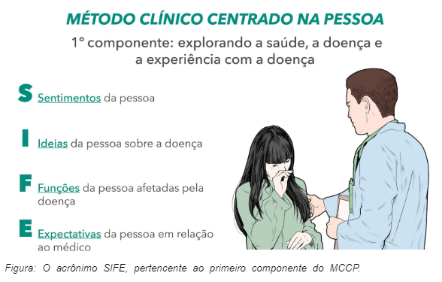

Entendendo a pessoa como um todo: O médico busca entender o contexto de vida do paciente: família, trabalho, comunidade e tudo que pode afetar sua saúde. 🏡

Elaborando um plano conjunto de manejo de problemas: Médico e paciente criam juntos um plano de tratamento e acompanhamento, com o paciente no controle. Isso melhora a compreensão da doença e aumenta a adesão ao tratamento. 👍

Intensificando a relação entre a pessoa e o médico: Fortalecer a relação entre médico e paciente aumenta a adesão ao tratamento e a satisfação de ambos. ❤️

Importante: Até 2017, o MCCP tinha 6 componentes:

• Explorando a saúde, a doença e a experiência com a doença.

• Entendendo a pessoa como um todo.

• Elaborando um projeto comum de manejo dos problemas.

• Incorporando a prevenção e a promoção da saúde.

• Fortalecendo a relação médico-pessoa.

• Sendo realista.

Os componentes 4 e 6 foram integrados aos outros.

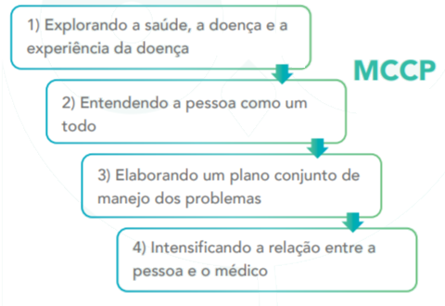

Agora, vamos analisar as alternativas:

(E) No cuidado clínico centrado na pessoa, é aceitável que os profissionais de saúde tomem decisões de tratamento sem considerar as preferências do paciente - ERRADA: O paciente deve participar das decisões. 🙅‍♀️

(C) O cuidado clínico na pessoa coloca a ênfase nas necessidades do paciente, em vez das necessidades e valores dos profissionais de saúde - CERTA: O foco é no paciente. ✅

(E) Um componente essencial do cuidado clínico centrado na pessoa é tratar todos os pacientes da mesma forma, seguindo os protocolos clínicos estabelecidos - ERRADA: Cada paciente é único e deve ser tratado de forma individualizada. 🙅‍♂️

A sequência correta é ECE. Portanto, a resposta é a alternativa D.

**866. (QR.400207024, 2024, RS - UNIVERSIDADE FEDERAL DE CIÊNCIAS DA SAÚDE DE PORTO ALEGRE - UFCSPA. Dificuldade: MÉDIO).** Sobre a abordagem geral da dor, considere as afirmativas abaixo: I. Os componentes da experiência de dor são psicossociais, motores e neurovegetativos. II. São componentes passivos de intervenções terapêuticas potencialmente realizados/propostos na Atenção Primária à Saúde: órteses, medicações, neuromodulação e técnicas manuais. III. São componentes ativos de intervenções terapêuticas potencialmente realizados/propostos na Atenção Primária à Saúde: grupos terapêuticos, intervenções familiares, técnicas cognitivas e comportamentais, e exercícios e adaptações de atividades diárias. Assinale a alternativa que contém as afirmativas CORRETAS:

A) Somente as afirmativas I e II estão corretas.

B) Somente as afirmativas I e III estão corretas.

C) Somente as afirmativas II e III estão corretas.

D) Todas as afirmativas estão corretas.

**------ COMENTÁRIO ------**

**Gabarito: D - Todas as afirmativas estão corretas.**

GABARITO: ALTERNATIVA D

Questão um pouco diferente, apareceu na prova de Preventiva da UFCSPA. 🧠

Ela aborda conceitos sobre dor! 🤕

Vamos analisar as alternativas:

I. Os componentes da experiência de dor são psicossociais, motores e neurovegetativos - CORRETA: A dor é uma experiência COMPLETA, que vai além da lesão física. Ela envolve aspectos como o emocional, social e cultural. 🫂

II. São componentes passivos de intervenções terapêuticas potencialmente realizados/propostos na Atenção Primária à Saúde: órteses, medicações, neuromodulação e técnicas manuais - CORRETA: Existem duas formas de tratar a dor:

1) Cuidados passivos: o paciente recebe o tratamento (ex: acupuntura, medicamentos). 💊  
2) Cuidados ativos: o paciente participa ativamente do tratamento (ex: exercícios, grupos terapêuticos). 💪

A alternativa descreve corretamente os cuidados passivos.

III. São componentes ativos de intervenções terapêuticas potencialmente realizados/propostos na Atenção Primária à Saúde: grupos terapêuticos, intervenções familiares, técnicas cognitivas e comportamentais, e exercícios e adaptações de atividades diárias - CORRETA: Essa alternativa descreve as intervenções ativas no tratamento da dor. ✅

Portanto, as três alternativas estão corretas.

A resposta correta é a alternativa D. 🎯

**867. (QR.400129558, 2021, CE - SELEÇÃO UNIFICADA PARA RESIDÊNCIA MÉDICA DO ESTADO DO CEARÁ - SURCE. Dificuldade: FÁCIL).** Paciente masculino, 82 anos, compareceu à unidade de atenção primária para consulta com sua médica de família, a última consulta foi há 1 ano, quando compareceu acompanhado de seu filho. Hoje comparece desacompanhado para o atendimento e apresenta pressão arterial de 160 x 100 mmHg e glicemia capilar pósprandial de 200 mg/dL. No prontuário, havia uma lista de medicamentos com hidroclorotiazida, losartana, anlodipino, metformina e insulina NPH. Ao ser questionado, refere que usava as medicações sem ajuda de familiares, mas não sabia os nomes dos medicamentos e não tinha segurança para explicar a posologia. Referiu que não retornou na data programada pois estava assintomático. Estava muito triste com a perda do filho de 33 anos de idade, que foi assassinado há 3 meses em disputa de facções do bairro. Após discussão sobre a situação, a equipe de saúde da família realizou uma conferência familiar no domicílio com elaboração do genograma e ecomapa. Qual componente do método clínico centrado na pessoa foi abordado na visita domiciliar?

A) Entendendo a pessoa como um todo.

B) Intensificando a Relação entre a pessoa e o médico.

C) Explorando a saúde, a doença e a experiência da doença.

D) Elaborando um plano conjunto de manejo dos problemas

**------ COMENTÁRIO ------**

**Gabarito: A - Entendendo a pessoa como um todo.**

👨‍⚕️ Olá, futuro(a) profissional da saúde! 👋

Quando a equipe médica utiliza o genograma e o ecomapa (ferramentas para entender a família), o objetivo principal é compreender o ambiente familiar do paciente. Isso envolve:

• 🌍 Ecomapa: Analisar a relação do paciente com a sociedade e o ambiente ao seu redor.

• 🌳 Genograma: Investigar o histórico familiar, incluindo conflitos e eventos importantes ao longo do tempo.

Vamos analisar as opções para entender melhor como essas ferramentas são aplicadas na prática clínica. 🤔

**868. (QR.400142052, 2021, AM - COMISSÃO ESTADUAL DE RESIDÊNCIA MÉDICA DO AMAZONAS - CERMAM. Dificuldade: FÁCIL).** Qual dos itens está contemplado no componente “elaborando um projeto comum para o manejo dos problemas” da Abordagem Centrada na Pessoa?

A) Centralizar a elaboração do plano de manejo clínico na figura do médico.

B) Enfatizar a responsabilidade do paciente em cumprir rigorosamente o plano terapêutico.

C) Definir os problemas a serem manejados com base na experiência profissional do médico.

D) Obter consenso nos objetivos do manejo do problema clínico.

**------ COMENTÁRIO ------**

**Gabarito: D - Obter consenso nos objetivos do manejo do problema clínico.**

GABARITO: ALTERNATIVA D

Para responder a essa questão, é preciso entender o Método Clínico Centrado na Pessoa (MCCP) e seus componentes. 🤔

O MCCP é uma abordagem individualizada na consulta médica que visa "compartilhar o poder" entre médico e paciente. O médico dá espaço para o paciente opinar sobre sua doença e tratamento. 🤝

O MCCP pode ser usado em diversas especialidades, pois todos os pacientes podem e devem participar das decisões sobre seu tratamento.

O MCCP possui quatro componentes principais:

• 1º componente: Explorando a saúde, a doença e a experiência da doença. 🧐  
Este componente busca entender a percepção do paciente sobre sua doença. A doença ("disease") é o que todos com a mesma condição têm em comum, mas a experiência da doença ("illness") é única para cada pessoa. Para entender como o paciente explica e sente a doença, usa-se o acrônimo SIFE, que avalia as quatro dimensões do "illness":  
  
Sentimento: Medos e emoções do paciente. 😟  
Ideia: O que o paciente pensa sobre sua doença (modelo teórico). 🤔  
Funcionamento: Como a doença afeta a vida do paciente. 😥  
Expectativa: O que o paciente espera do médico. 🙏

• 2º componente: Entendendo a pessoa como o todo. 👨‍👩‍👧‍👦  
Este componente ajuda o médico a entender o contexto de vida do paciente: relações familiares, trabalho, comunidade e relações interpessoais.

• 3º componente: Elaborando um plano conjunto de manejo dos problemas. 📝  
O plano de tratamento é criado com a participação do paciente. Isso melhora a compreensão da doença, aumenta a adesão ao tratamento e a resolução do problema.

• 4° componente: Intensificando a relação entre a pessoa e o médico. ❤️  
Este componente visa fortalecer a relação médico-paciente. O vínculo é importante para a adesão ao tratamento e a satisfação de ambos.

Referências bibliográficas:

(1) Lopes JMC e Dias LC. Capítulo 15: Consulta e abordagem centrada na pessoa. In: Tratado de Medicina de Família e Comunidade – Princípios, formação e prática. 2ª edição. Organizado por Gustavo Gusso, José Mauro Ceratti Lopes, Lêda Chaves Dias. Editora Artmed. 2019.

**869. (QR.400181747, 2023, SP - HOSPITAL ISRAELITA ALBERT EINSTEIN - HIAE. Dificuldade: FÁCIL).** Adolescente de 15 anos, boa aluna, comparece à Unidade Básica de Saúde (UBS), com sua amiga de mesma idade, porque acha que está grávida. É recebida pelo profissional de saúde, que a considera com bom desenvolvimento psíquico, orientada e muito preocupada com o que pode acontecer, questionando o médico sobre como será sua vida caso esteja grávida. Entre as condutas seguintes, a mais adequada para este caso é:

A) atendimento pela enfermeira, realizar o teste de gravidez e se positivo, convocar os pais.

B) não atender, convocar os pais ou responsável legal e encaminhar para ginecologista.

C) não atender e solicitar que retorne com um responsável para poder realizar os testes e iniciar o pré-natal.

D) atendimento pelo Médico de Família da UBS e dependendo do teste de gravidez iniciar pré-natal.

**------ COMENTÁRIO ------**

**Gabarito: D - atendimento pelo Médico de Família da UBS e dependendo do teste de gravidez iniciar pré-natal.**

GABARITO: ALTERNATIVA D.

Estudante, 🧑‍⚕️

Prepare-se, pois questões sobre sigilo médico em adolescentes são frequentes nas provas de residência! 📚

Pontos chave:

• Crianças e adolescentes têm direito ao sigilo médico, desde que compreendam a situação e a não revelação não cause risco a eles ou a outros.

• O Código de Ética Médica proíbe revelar informações obtidas no exercício da profissão, exceto em situações específicas, como:  
  
Motivo justo.  
Dever legal.  
Consentimento por escrito do paciente.

• Mesmo que o paciente tenha falecido ou a informação seja pública, o sigilo deve ser mantido.

• Em casos de suspeita de crime, o médico não pode revelar segredos que possam prejudicar o paciente em um processo penal.

• Art. 74 do Código de Ética Médica: É permitido quebrar o sigilo profissional de pacientes crianças ou adolescentes com capacidade de discernimento, inclusive para seus pais ou responsáveis, apenas se a não revelação puder causar dano ao paciente.

Consultas sobre vida sexual:

• Se o adolescente tiver menos de 14 anos, o sigilo deve ser quebrado, pois pode se tratar de estupro de vulnerável. 🚨

• O Código Penal considera crime (estupro de vulnerável) ter relações sexuais com menores de 14 anos, mesmo que haja consentimento.

• O CFM (Conselho Federal de Medicina) orienta que, ao atender menores de 14 anos com vida sexual ativa, o médico deve acolher e orientar, podendo prescrever anticoncepcionais, mas obrigatoriamente comunicar o fato aos pais ou responsáveis.

Exemplo prático:

Em uma questão, uma adolescente de 15 anos procura uma UBS com suspeita de gravidez. O profissional de saúde avalia que ela tem bom desenvolvimento psíquico e está orientada. Nesse caso, o sigilo médico deve ser mantido, pois a adolescente tem discernimento e não é menor de 14 anos.

**870. (QR.400183927, 2023, RN - UNIVERSIDADE FEDERAL DO RIO GRANDE DO NORTE - UFRN (HOSPITAL UNIVERSITÁRIO ONOFRE LOPES - HUOL). Dificuldade: FÁCIL).** O Método Clínico Centrado na Pessoa (MCCP) é uma abordagem que tem amplo potencial de melhorar a qualidade assistencial, possibilitando um aumento da satisfação das pessoas e dos médicos, uma melhor adesão aos tratamentos e a diminuição das queixas decorrentes de má prática. O MCCP divide-se em 4 componentes. Considerando esses componentes,

A) o segundo consiste em intensificar a relação médico-pessoa, não tendo relação com o processo terapêutico.

B) o segundo consiste em elaborar um plano em conjunto de manejo dos problemas, priorizando a integralidade do cuidado.

C) o primeiro consiste em explorar os sentimentos e as expectativas da pessoa sobre o tratamento, evitando a transferência e a contratransferência entre a pessoa e o profissional.

D) o primeiro consiste em explorar a saúde, a doença e a experiência sobre a doença”, abordando sentimentos, ideias, funcionalidades e expectativas da pessoa.

**------ COMENTÁRIO ------**

**Gabarito: D - o primeiro consiste em explorar a saúde, a doença e a experiência sobre a doença”, abordando sentimentos, ideias, funcionalidades e expectativas da pessoa.**

✅ GABARITO: ALTERNATIVA D.

📚 Referências bibliográficas:

• Lopes JMC e Dias LC. Capítulo 15: Consulta e abordagem centrada na pessoa. In: Tratado de Medicina de Família e Comunidade – Princípios, formação e prática. 2ª edição. Organizado por Gustavo Gusso, José Mauro Ceratti Lopes, Lêda Chaves Dias. Editora Artmed. 2019.

• Kolling MG. Capítulo 8: Método Clínico Centrado na Pessoa. In: Medicina Ambulatorial: Condutas de Atenção Primária Baseada em Evidências – 4ª edição. Organizado por Bruce B. Duncan, Maria Inês Schmidt, Elsa R.J. Giugliani, Michael S. Duncan, Camila Giugliani. Editora Artmed, 2014.

• Stewart M, Brown JB, Weston WW, McWhinney IR, McWilliam CL, Freeman TR. Medicina centrada na pessoa: transformando o método clínico. 3ª edição. Porto Alegre, Artmed, 2017.

👨‍⚕️ Estudante,

As questões sobre o Método Clínico Centrado na Pessoa são frequentes em concursos, especialmente na UFRN. Vamos revisar os principais conceitos.

O Método Clínico Centrado na Pessoa (MCCP) é uma abordagem individualizada na consulta médica que visa "compartilhar o poder" entre médico e paciente. O médico dá espaço para o paciente opinar sobre sua doença e tratamento (1). O método possui quatro componentes principais:

• 1º componente: Explorando a saúde, a doença e a experiência da doença.  
Este componente busca entender a visão do paciente sobre sua doença. A doença ("disease") é o que todos com a mesma condição têm, mas a experiência da doença ("illness") é única para cada pessoa (1).  
Para entender como o paciente explica e sente a doença, usa-se o acrônimo SIFE, que avalia as quatro dimensões do "illness" (2):  
  
-- Sentimento: Medos e emoções.  
-- Ideia: O que o paciente acha que está errado (modelo teórico da doença).  
-- Funcionamento: Impacto da doença na vida do paciente.  
-- Expectativa: O que o paciente espera do médico.

• 2º componente: Entendendo a pessoa como o todo.  
O médico busca entender o contexto de vida do paciente: família, trabalho, comunidade e relações interpessoais.

• 3º componente: Elaborando um plano conjunto de manejo dos problemas.  
O plano de tratamento é construído com a participação do paciente. Isso aumenta a compreensão, a adesão e a resolução do problema.

• 4º componente: Intensificando a relação entre a pessoa e o médico.  
Fortalecer a relação médico-paciente é crucial para a adesão ao tratamento e satisfação de ambos.  
Observação: Originalmente, o MCCP tinha seis componentes:  
  
Explorando a doença e a experiência da doença;  
Entendendo a pessoa como um todo;  
Elaborando um projeto comum de manejo;  
Incorporando a prevenção e a promoção da saúde – onde ações como prevenção primária e secundária eram incorporadas ao plano terapêutico;  
Fortalecendo a relação médico-pessoa;  
Sendo realista.  
  
No tópico 4, o médico identifica riscos à saúde e estabelece estratégias de prevenção. No tópico 6, o médico considera os recursos disponíveis e adapta o plano de tratamento.  
Em 2017, o MCCP foi revisado e passou a ter apenas os quatro componentes descritos anteriormente (3). Os tópicos "4" e "6" foram removidos por serem considerados parte dos outros componentes.  
Voltando para a questão, o examinador quer que consideremos os 4 componentes do MCCP.

**871. (QR.400185762, 2023, ES - UNIVERSIDADE FEDERAL DO ESPÍRITO SANTO - UFES (HOSPITAL UNIVERSITÁRIO CASSIANO ANTÔNIO DE MORAES - HUCAM). Dificuldade: FÁCIL).** Paciente de 70 anos, diabético e hipertenso, comparece à consulta na Unidade de Saúde da Família para acompanhamento regular. O médico de família identificou alguns problemas na alimentação. Como era novo no território, refletiu com o paciente sobre as bases culturais de alguns hábitos alimentares que observou na entrevista. Comentou com o paciente que já havia percebido as mesmas coisas em várias outras pessoas que residem no local. A partir disso, o paciente relatou algumas questões familiares que influenciam sua alimentação e reconheceu certas heranças culturais em seus hábitos. Qual componente do Método Clínico Centrado na Pessoa é ilustrado no caso acima?

A) Explorando a saúde, a doença e a experiência da doença.

B) Entendendo a pessoa como um todo.

C) Elaborando um plano conjunto de manejo dos problemas.

D) Intensificando a relação entre a pessoa e o médico.

**------ COMENTÁRIO ------**

**Gabarito: B - Entendendo a pessoa como um todo.**

GABARITO: ALTERNATIVA B. ✅

Referências bibliográficas:

(1) Lopes JMC e Dias LC. Capítulo 15: Consulta e abordagem centrada na pessoa. In: Tratado de Medicina de Família e Comunidade – Princípios, formação e prática. 2ª edição. Organizado por Gustavo Gusso, José Mauro Ceratti Lopes, Lêda Chaves Dias. Editora Artmed. 2019.

(2) Kolling MG. Capítulo 8: Método Clínico Centrado na Pessoa. In: Medicina Ambulatorial: Condutas de Atenção Primária Baseada em Evidências – 4ª edição. Organizado por Bruce B. Duncan, Maria Inês Schmidt, Elsa R.J. Giugliani, Michael S. Duncan, Camila Giugliani. Editora Artmed, 2014.

(3) Stewart M, Brown JB, Weston WW, McWhinney IR, McWilliam CL, Freeman TR. Medicina centrada na pessoa: transformando o método clínico. 3ª edição. Porto Alegre, Artmed, 2017.

Estudante,

Este é um formato comum de questão sobre o MCCP (Método Clínico Centrado na Pessoa). O objetivo é que você identifique qual componente do método está sendo descrito na situação apresentada. Vamos revisar os componentes rapidamente. 🚀

O MCCP é uma abordagem individualizada na consulta médica, visando "compartilhar o poder" entre médico e paciente. O médico cede espaço para que o paciente participe ativamente do seu tratamento (1). O método possui quatro componentes principais:

• 1º componente: Explorando a saúde, a doença e a experiência da doença.  
Este componente busca entender a percepção do paciente sobre sua doença. A experiência da doença é subjetiva e única para cada pessoa (1). Para entender como o paciente explica e sente o processo de adoecimento, utiliza-se o acrônimo SIFE (2):  
  
Sentimento: Medos e emoções relacionados à doença.  
Ideia: O que o paciente pensa sobre o que está acontecendo com ele (modelo teórico da doença).  
Funcionamento: Impacto da doença na vida do paciente.  
Expectativa: O que o paciente espera do médico.

• 2º componente: Entendendo a pessoa como o todo.  
Este componente ajuda o médico a compreender o contexto de vida do paciente, incluindo suas relações familiares, trabalho, comunidade, cultura (religião, hábitos alimentares, crenças) e tudo que envolve seu contexto biopsicossocial. 👨‍👩‍👧‍👦

• 3º componente: Elaborando um plano conjunto de manejo dos problemas.  
O plano terapêutico é construído com a participação ativa do paciente. Isso aumenta a compreensão da doença, a adesão ao tratamento e a resolução do problema.🤝

• 4º componente: Intensificando a relação entre a pessoa e o médico.  
Este componente visa fortalecer a relação médico-paciente, o que é crucial para a adesão ao tratamento e a satisfação de ambos. ❤️

Observação importante: Originalmente, o MCCP tinha seis componentes:

• Explorando a doença e a experiência da doença;

• Entendendo a pessoa como um todo;

• Elaborando um projeto comum de manejo;

• Incorporando a prevenção e a promoção da saúde – onde ações como prevenção primária e secundária eram incorporadas ao plano terapêutico;

• Fortalecendo a relação médico-pessoa;

• Sendo realista.

No tópico 4, o médico identifica fatores de risco e estabelece estratégias de prevenção. No tópico 6, o médico considera os recursos disponíveis e adapta o plano terapêutico à realidade.

Em 2017, o MCCP foi revisado e passou a ter apenas os quatro componentes descritos anteriormente (3). Os tópicos "4" e "6" foram integrados aos demais componentes.

Voltando à questão, o enunciado descreve um paciente de 70 anos, diabético e hipertenso, que foi à consulta para acompanhamento. O médico identificou problemas na alimentação, que pareciam relacionados à cultura local. O paciente também mencionou questões familiares.

Qual componente permite ao médico entender o paciente como um todo, incluindo aspectos familiares, sociais e culturais? Exatamente! O componente 2!

**872. (QR.400186275, 2022, REVALIDA - UNIVERSIDADE FEDERAL DE MATO GROSSO - UFMT. Dificuldade: FÁCIL).** Existem muitas ferramentas da prática do médico de família e comunidade. Uma delas é o método clínico centrado na pessoa (MCCP), um modelo de abordagem à consulta, bastante utilizado na prática. Instrumento extremamente importante na prática clínica e na atenção primária à saúde. Sobre o MCCP, assinale a afirmativa correta.

A) O segundo componente do MCCP é sobre entender o contexto que a pessoa está inserida, entendendo a pessoa como um todo.

B) Esse método clínico possui cinco componentes.

C) O terceiro componente do MCCP é: explorando a saúde e a doença e a experiência da pessoa com a doença.

D) Fragmenta os diversos aspectos positivos das diferentes formas de abordagem aos problemas de saúde.

**------ COMENTÁRIO ------**

**Gabarito: A - O segundo componente do MCCP é sobre entender o contexto que a pessoa está inserida, entendendo a pessoa como um todo.**

✅ GABARITO: ALTERNATIVA A

O Método Clínico Centrado na Pessoa (MCCP) revolucionou a medicina ao focar na compreensão completa das necessidades do paciente, considerando sua experiência com a doença. 🧑‍⚕️🤝 Paciente e médico trabalham juntos, compartilhando decisões sobre o tratamento.

Inicialmente, o MCCP tinha 6 componentes, mas foram reduzidos a 4:

• Explorando a doença e a experiência da doença: Entender a percepção do paciente sobre sua doença, focando no "illness" (experiência da doença) em vez do "disease" (doença em si). Usa-se o acrônimo S.I.F.E. para avaliar:  
  
Sentimentos: Medos e emoções.  
Ideias: O que o paciente pensa sobre a causa da doença.  
Funcionalidade: Impacto na vida diária.  
Expectativas: O que o paciente espera do médico.

• Entendendo a pessoa como um todo: Considerar o contexto de vida do paciente: família, trabalho, comunidade.

• Elaborando um plano conjunto de manejo de problemas: Paciente participa ativamente do plano terapêutico, aumentando a adesão ao tratamento.

• Intensificando a relação entre a pessoa e o médico: Fortalecer o vínculo entre médico e paciente, melhorando a adesão e satisfação de ambos.

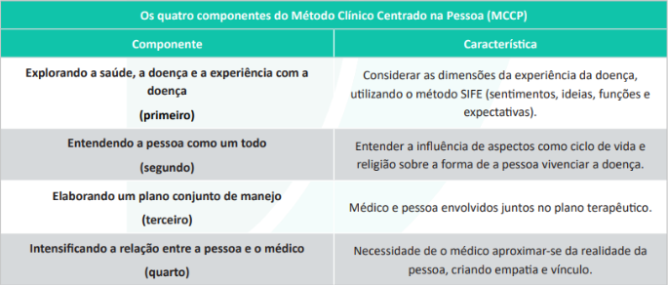

**873. (QR.400039984, 2020, MT - LUCAS DO RIO VERDE SMS LRV. Dificuldade: FÁCIL).** Hipócrates* (que exerceu a medicina inteiramente voltada para o doente, interessada pelo sofrimento do homem) examinava os doentes de forma cuidadosa e conversava com eles sobre suas queixas denotando o quanto valorizava a relação médico-pessoa. Foi ele o primeiro a nortear os preceitos da ética e desta relação, com citações objetivas: ""O médico deverá saber calar-se no momento oportuno [...] deverá manter uma fisionomia serena e calma e nunca estar de mau humor [...]. Deverá dar toda a atenção ao paciente, responder calmamente às objeções, não perder a tolerância e manter a serenidade diante das dificuldades"" (Rezende apud Branco, 2001, p.30). Com base no texto descrito, responda as próximas duas questões: São características do MCCP (Método Clínico Centrado na Pessoa), EXCETO:

A) O MCCP é um modelo de abordagem que facilita a compreensão e a execução das competências essenciais ao médico de família e comunidade;

B) O MCCP tem 4 componentes: Explorando a saúde, a doença e a experiência da doença; Entendendo a pessoa como um todo; Elaborando um plano conjunto de manejo de problemas; Intensificando a relação entre a pessoa e o médico.

C) Durante a consulta, o médico de família e comunidade deve abordar cada um dos 4 componentes, separadamente, evitando mover-se entre eles;

D) O MCCP é uma ferramenta que pode ser enriquecida por diversos profissionais, de forma a compartilhar o cuidado e unir esforços.

**------ COMENTÁRIO ------**

**Gabarito: C - Durante a consulta, o médico de família e comunidade deve abordar cada um dos 4 componentes, separadamente, evitando mover-se entre eles;**

✅ GABARITO: ALTERNATIVA C

Olá, Estudante! 👋 Para responder a esta questão, é crucial entender o Método Clínico Centrado na Pessoa (MCCP) e seus componentes. Vamos lá?

O MCCP é uma abordagem individualizada na consulta médica, que visa "compartilhar o poder" entre médico e paciente. O médico cede espaço para que o paciente participe ativamente das decisões sobre seu tratamento. 🤝

O MCCP pode ser aplicado em diversas especialidades, pois todos os pacientes devem ser envolvidos em seu plano terapêutico.

O MCCP possui quatro componentes principais:

• Explorando a Saúde, a Doença e a Experiência da Doença: Este componente busca entender a percepção do paciente sobre sua condição. A experiência da doença é subjetiva.  
  
SIFE (acrônimo para entender a experiência da doença):  
  
Sentimento: Medos e emoções do paciente.  
Ideia: O que o paciente pensa sobre sua doença.  
Funcionamento: Impacto da doença na vida do paciente.  
Expectativa: O que o paciente espera do médico.

• Entendendo a pessoa como um todo – o indivíduo, a família e o contexto: O médico busca entender o contexto de vida do paciente, incluindo sua história, ambiente familiar e social. Isso ajuda a identificar fatores que influenciam a saúde e a propor medidas multidisciplinares. 🏡

• Elaborando um plano conjunto de manejo dos problemas: O paciente participa ativamente na criação do plano terapêutico, o que aumenta a adesão e a eficácia.  
  
Elaboração da Lista de Problemas: Definir quais problemas serão abordados, considerando a perspectiva do paciente.  
Estabelecimento dos problemas prioritários: Concordar com o paciente sobre quais problemas são mais urgentes.  
Identificação dos papéis a serem assumidos pelo médico e pelo paciente: Definir as responsabilidades de cada um no plano de tratamento.

• Intensificando a relação entre a pessoa e o médico: Fortalecer a relação médico-paciente. ❤️

Observação Importante: Originalmente, o MCCP tinha seis componentes:

• Explorando a doença e a experiência da doença;

• Entendendo a pessoa como o todo;

• Elaborando um projeto comum de manejo;

• Incorporando a prevenção e a promoção da saúde;

• Fortalecendo a relação médico-pessoa;

• Sendo realista.

Em 2017, o MCCP foi revisado e passou a ter apenas os quatro componentes descritos acima. Os componentes 4 e 6 foram integrados aos demais.

É importante conhecer as duas versões do MCCP, pois diferentes livros de referência podem apresentar versões distintas.

• O "Tratado de Medicina de Família e Comunidade" apresenta a versão atual, com 4 passos.

• O livro "Medicina Ambulatorial" ainda apresenta a versão antiga, com 6 passos.

A questão busca a alternativa incorreta sobre o MCCP.

• Correta a alternativa “A”.

• Correta a alternativa “B”.

• Incorreta a alternativa “C”.

• Correta a alternativa “D”.

Gabarito: “C”.

Referências bibliográficas:

• (1) Lopes JMC e Dias LC. Capítulo 15: Consulta e abordagem centrada na pessoa. In: Tratado de Medicina de Família e Comunidade – Princípios, formação e prática. 2ª edição. Organizado por Gustavo Gusso, José Mauro Ceratti Lopes, Lêda Chaves Dias. Editora Artmed. 2019.

• (2) Kolling MG. Capítulo 8: Método Clínico Centrado na Pessoa. In: Medicina Ambulatorial: Condutas de Atenção Primária Baseada em Evidências – 4ª edição. Organizado por Bruce B. Duncan, Maria Inês Schmidt, Elsa R.J. Giugliani, Michael S. Duncan, Camila Giugliani. Editora Artmed, 2014.

• (3) Stewart M, Brown JB, Weston WW, McWhinney IR, McWilliam CL, Freeman TR. Medicina centrada na pessoa: transformando o método clínico. 3ª edição. Porto Alegre, Artmed, 2017.

**874. (QR.40004006, 2020, MT - LUCAS DO RIO VERDE SMS LRV. Dificuldade: FÁCIL).** Hipócrates* (que exerceu a medicina inteiramente voltada para o doente, interessada pelo sofrimento do homem) examinava os doentes de forma cuidadosa e conversava com eles sobre suas queixas denotando o quanto valorizava a relação médico-pessoa. Foi ele o primeiro a nortear os preceitos da ética e desta relação, com citações objetivas: ""O médico deverá saber calar-se no momento oportuno [...] deverá manter uma fisionomia serena e calma e nunca estar de mau humor [...]. Deverá dar toda a atenção ao paciente, responder calmamente às objeções, não perder a tolerância e manter a serenidade diante das dificuldades"" (Rezende apud Branco, 2001, p.30). Com base no texto descrito, responda as próximas duas questões: Em relação a consulta realizada pelo Médico de Família e Comunidade, julgue as questões abaixo e assinale a assertiva CORRETA: I - As consultas tratam de questões de considerável importância para quem as traz e têm consequências para todos os envolvidos; II - As queixas apresentadas podem ser definidas, configurando diagnósticos, ou podem ser vagas, indiferenciadas e muitas vezes inexplicáveis; III - O elemento-chave para alcançar êxito na consulta é preservar e melhorar a relação entre o médico e a pessoa, sendo que esse processo de interação entre ambos é fundamental para o sucesso do diagnóstico e do tratamento e, possivelmente, o aspecto mais terapêutico do encontro para cuidar da saúde; IV - Realizar uma abordagem psicoterápica na prática da medicina biopsicossocial equivale a dizer uma obviedade: que o médico abordará a pessoa na sua integralidade e totalidade, e não fragmentos do seu corpo.

A) omente I e II estão corretas

B) omente II e IV estão corretas

C) , II e III estão corretas

D) odas estão corretas

**------ COMENTÁRIO ------**

**Gabarito: D - odas estão corretas**

GABARITO: ALTERNATIVA D

Estudante, 🧑‍⚕️

Esta questão foi baseada no Tratado de Medicina de Família e Comunidade de Gustavo Gusso e colaboradores, especificamente no capítulo 15, "Consulta e abordagem centrada na pessoa" (1). Este livro é uma das referências recomendadas para a prova. A banca costuma usar conceitos e frases deste livro nas questões.

A questão pede para identificar as afirmações corretas:

I - As consultas são importantes para quem as traz e têm impacto em todos os envolvidos. ✅  
 * Correta. Esta afirmação é do capítulo 15 do tratado, página 134: "A consulta é a principal manifestação da relação clínica que se estabelece entre o médico e a pessoa, sendo um fator determinante para o seu sucesso, ou não (...). As consultas tratam de questões de considerável importância para quem as traz e têm consequências para todos os envolvidos. Qualquer problema pode ser apresentado ao Médico de Família e Comunidade, e ele deve dar uma resposta."

II - As queixas podem ser claras, indicando diagnósticos, ou vagas e inexplicáveis. ✅  
 * Correta. Esta afirmação também é do capítulo 15 do tratado, página 134: "As queixas apresentadas podem ser definidas, configurando diagnósticos, ou podem ser vagas, indiferenciadas e muitas vezes inexplicáveis sob o ponto de vista da linguagem médica;"

III - O sucesso da consulta depende de manter e melhorar a relação entre médico e paciente. Essa interação é crucial para o diagnóstico, tratamento e é o aspecto mais terapêutico do encontro. ✅  
 * Correta. Esta afirmação é do capítulo 15 do tratado, página 135.

IV - A abordagem psicoterápica na medicina biopsicossocial significa que o médico tratará a pessoa como um todo, não apenas partes do corpo. ✅  
 * Correta. Esta afirmação é do capítulo 10 do tratado, página 95.

As quatro afirmações estão corretas.

Incorretas as alternativas “A”, “B” e “C”.  
Correta a alternativa “D”.  
Gabarito: “D”.

Referência bibliográfica:

(1) Lopes JMC e Dias LC. Capítulo 15: Consulta e abordagem centrada na pessoa. In: Tratado de Medicina de Família e Comunidade – Princípios, formação e prática. 2ª edição. Organizado por Gustavo Gusso, José Mauro Ceratti Lopes, Lêda Chaves Dias. Editora Artmed. 2019.  
(2) Anderson MIP e Rodrigues RD. Capítulo 10: Consultas terapêuticas, linguagem, narrativa e resiliência: fortalecendo a prática clínica da integralidade do médico e da medicina de família e comunidade. In: Tratado de Medicina de Família e Comunidade – Princípios, formação e prática. 2ª edição. Organizado por Gustavo Gusso, José Mauro Ceratti Lopes, Lêda Chaves Dias. Editora Artmed. 2019.

**875. (QR.400041489, 2020, ES - UNIVERSIDADE FEDERAL DO ESPÍRITO SANTO - UFES (HOSPITAL UNIVERSITÁRIO CASSIANO ANTÔNIO DE MORAES - HUCAM). Dificuldade: MÉDIO).** Médico de Família e Comunidade avalia paciente com diabetes mellitus em consulta. As seguintes questões foram identificadas: mau controle glicêmico; medo de amputações e Acidente Vascular Cerebral; prejuízo à deambulação; desejo de voltar a participar do grupo de terceira idade. Qual dimensão da experiência singular do adoecimento desta paciente (illness), conforme norteado pelo primeiro componente do método clínico centrado na pessoa, ainda resta ser avaliada?

A) Sentimentos.

B) Estágio de mudança de comportamento.

C) Estágio de enfrentamento da morte.

D) Ideias.

**------ COMENTÁRIO ------**

**Gabarito: D - Ideias.**

✅ GABARITO: ALTERNATIVA D

Olá, Estudante! 🧑‍⚕️

Para responder a esta questão, é preciso entender o Método Clínico Centrado na Pessoa (MCCP) e seus componentes. Vamos lá? 🚀

O MCCP é uma abordagem individual na consulta médica que visa "compartilhar o poder" entre médico e paciente. O médico cede espaço para que o paciente participe das decisões sobre sua saúde e tratamento (1).

O MCCP pode ser aplicado em diversas especialidades, pois todos os pacientes devem participar das decisões sobre seu tratamento.

O MCCP possui 4 componentes principais:

• Explorando a Saúde, a Doença e a Experiência da Doença: Entender a percepção do paciente sobre sua doença. A experiência da doença é subjetiva (1). Para isso, podemos usar o acrônimo SIFE (2):  
  
Sentimento: Medos e emoções do paciente.  
Ideia: O que o paciente pensa sobre sua doença.  
Funcionamento: Impacto da doença na vida do paciente.  
Expectativa: O que o paciente espera do médico.

• Entendendo a pessoa como um todo: Considerar o contexto de vida do paciente (indivíduo, família, ambiente). Isso ajuda a entender como a vida do paciente influencia sua saúde e a propor um tratamento adequado.

• Elaborando um plano conjunto de manejo dos problemas: O paciente participa ativamente do plano de tratamento. Isso envolve:  
  
Definir os problemas a serem resolvidos.  
Estabelecer prioridades.  
Definir os papéis do médico e do paciente.

• Intensificando a relação entre a pessoa e o médico: Fortalecer o vínculo entre médico e paciente, o que melhora a adesão ao tratamento e a satisfação de ambos.

Observação: Originalmente, o MCCP tinha 6 componentes. As versões mais recentes têm apenas 4 componentes, pois os outros foram integrados aos demais (3).

É importante conhecer as duas versões, pois diferentes livros de referência podem apresentar versões diferentes do MCCP.

A questão aborda a subjetividade do paciente. O objetivo é identificar qual dimensão da experiência da doença (SIFE) não foi considerada.

• S: Sentimentos: Abordado.

• I: Ideia: Não abordado.

• F: Funcionamento: Abordado.

• E: Expectativas: Não abordado.

A alternativa correta é a que indica que a ideia do paciente sobre a causa da doença e suas expectativas não foram exploradas.

Referências bibliográficas:

• Lopes JMC e Dias LC. Capítulo 15: Consulta e abordagem centrada na pessoa. In: Tratado de Medicina de Família e Comunidade – Princípios, formação e prática. 2ª edição. Organizado por Gustavo Gusso, José Mauro Ceratti Lopes, Lêda Chaves Dias. Editora Artmed. 2019.

• Kolling MG. Capítulo 8: Método Clínico Centrado na Pessoa. In: Medicina Ambulatorial: Condutas de Atenção Primária Baseada em Evidências – 4ª edição. Organizado por Bruce B. Duncan, Maria Inês Schmidt, Elsa R.J. Giugliani, Michael S. Duncan, Camila Giugliani. Editora Artmed, 2014.

• Stewart M, Brown JB, Weston WW, McWhinney IR, McWilliam CL, Freeman TR. Medicina centrada na pessoa: transformando o método clínico. 3ª edição. Porto Alegre, Artmed, 2017.

• Dias RB e Alves L. Capítulo 75: Estratégias comportamentais e de motivação para mudanças de hábitos de vida voltados para a saúde. In: Tratado de Medicina de Família e Comunidade – Princípios, formação e prática. 2ª edição. Organizado por Gustavo Gusso, José Mauro Ceratti Lopes, Lêda Chaves Dias. Editora Artmed. 2019.

## 6.3. Abordagem Familiar (6 questões)

**876. (QR.400133794, 2021, RJ - UNIVERSIDADE DO ESTADO DO RIO DE JANEIRO - UERJ (HOSPITAL UNIVERSITÁRIO PEDRO ERNESTO - HUPE). Dificuldade: FÁCIL).** No território da clínica de família, o agente comunitário de saúde faz uma visita à casa de uma mulher de 58 anos, onde mora com o marido, dois filhos pré-adolescentes, um filho préescolar, a tia materna, a mãe e o primo do marido. Essa estrutura familiar é classificada como:

A) monoparental.

B) reconstituída.

C) estendida.

D) separada.

**------ COMENTÁRIO ------**

**Gabarito: C - estendida.**

GABARITO: ALTERNATIVA C.

Olá, Estudante! 👋

Para responder a esta questão, é crucial entender o conceito de família nuclear e os diferentes tipos de arranjos familiares. Vamos explorar:

• Família nuclear: Formada por um casal (geralmente homem e mulher) com relações socialmente aceitas, que têm pelo menos um filho biológico. Inclui, no mínimo, duas gerações (pais e filhos). Também conhecida como família nuclear tradicional. 👨‍👩‍👧‍👦

• Família estendida ou extensa: Adiciona outros membros à família nuclear, como avós (que podem ser chefes do lar), tios, primos, etc. Geralmente, envolve de 3 a 4 gerações (avós, pais, filhos). 👴👵

• Família monoparental: Apenas um dos pais está presente, geralmente devido a divórcio, morte ou ausência de união após uma gestação. 👩‍👧

• Família reconstituída: A família nuclear é refeita após divórcio ou morte de um dos cônjuges, por meio de uma nova união. 💖

• Família casal: Casais recém-casados, sem filhos. 💍

• Família adotiva: A família nuclear é formada por filhos adotivos. 👶

• Família homoafetiva ou homoparental: Formada por um casal homoafetivo (masculino ou feminino). A geração de filhos pode ocorrer por:  
  
Reconstituição: um dos cônjuges traz filhos de relações anteriores.  
Adoção.  
Co-parentalidade: um dos cônjuges se torna genitor por reprodução assistida, e a criança faz parte da família. 👨‍👨‍👧‍👦👩‍👩‍👧‍👦

• Família social: Sem laços biológicos, mas com forte união e convivência na mesma casa. ❤️

Cada tipo de família tem seus próprios desafios, que podem afetar a saúde. O médico de família deve estar preparado para lidar com essas situações.

A questão pede para identificar o tipo de família de uma paciente de 58 anos que mora com o marido, filhos pré-adolescentes, a mãe, a tia materna e o primo do marido. Portanto, trata-se de uma família estendida, pois há, no mínimo, três gerações diferentes e agregados na mesma casa. 🏡

**877. (QR.400008075, 2020, AM - COMISSÃO ESTADUAL DE RESIDÊNCIA MÉDICA DO AMAZONAS - CERMAM. Dificuldade: FÁCIL).** Dentre os itens abaixo qual NÃO é uma função rotineira da visita domiciliar (modelo AD1)?

A) Consolidação de vínculos.

B) Aproximação do contexto familiar.

C) Procedimentos invasivos em pacientes em internação domiciliar.

D) Prevenção de agravos.

**------ COMENTÁRIO ------**

**Gabarito: C - Procedimentos invasivos em pacientes em internação domiciliar.**

GABARITO: ALTERNATIVA C

O examinador quer testar seus conhecimentos sobre o programa de atenção domiciliar. 🏡

O que você precisa saber:

Programa de atenção domiciliar

É um programa do SUS semelhante ao Home Care. 🏥

No Caderno de Atenção Domiciliar volume 1 (http://189.28.128.100/dab/docs/geral/CADVOL1CAP4.pdf), você encontra os modelos AD1, AD2 e AD3.

O Modelo AD1 é realizado pela atenção básica. Os outros modelos são feitos por equipes específicas do programa.

No modelo AD1, o paciente deve ter:

• Saúde estável.

• Dificuldade ou impossibilidade de ir à unidade de saúde.

• Necessidade de cuidados menos complexos e menos frequentes.

• Uma visita por mês.

• Atendimento dentro da capacidade da UBS.

Análise das alternativas:

• As alternativas A, B e D estão incorretas, pois essas funções são comuns em visitas domiciliares da atenção primária.

• A alternativa C está correta: procedimentos complexos não são realizados no modelo AD1.

### 6.3.2. Ferramentas de abordagem familiar (4 questões)

**878. (QR.400211125, 2024, MG - SANTA CASA DE MISERICÓRDIA DE BELO HORIZONTE - SCMBH. Dificuldade: FÁCIL).** Na territorialização, é CORRETO afirmar que a escala de Coelho e Savassi é um importante instrumento para:

A) Diagnóstico comunitário.

B) Classificação de risco comunitário.

C) Divisão de áreas por risco.

D) Cartografia.

**------ COMENTÁRIO ------**

**Gabarito: B - Classificação de risco comunitário.**

GABARITO: ALTERNATIVA B

A questão aborda a Escala de Risco Familiar de Coelho e Savassi, um instrumento crucial na Atenção Primária à Saúde (APS) no Brasil. 🇧🇷 Essa escala, criada por médicos brasileiros, serve para avaliar o risco social e de saúde das famílias cadastradas em uma equipe de saúde da família.

A escala utiliza dados da ficha A do Sistema de Informações da Atenção Básica (SIAB) para classificar as famílias. O objetivo é fornecer à equipe uma visão mais completa da família, permitindo que ações sejam implementadas, como priorizar as visitas domiciliares para as famílias mais vulneráveis. 🏡

A escala funciona através da atribuição de pontos, que indicam o nível de vulnerabilidade.

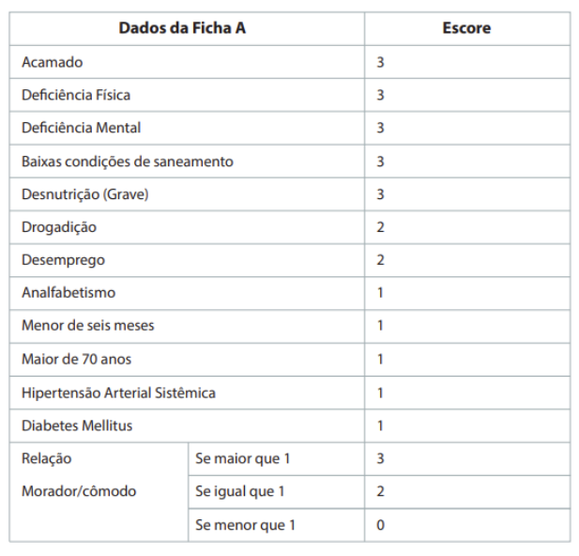

Figura: Escala de Coelho e Savassi - ela permite a classificação de famílias de acordo com sua vulnerabilidade. Fonte: Questões MED.

A pontuação da escala é a seguinte:

• 0 a 4 = Vulnerabilidade familiar habitual

• 5 a 6 = Vulnerabilidade familiar menor

• 7 a 8 = Vulnerabilidade familiar média

• Maior ou igual a 9 = Vulnerabilidade familiar máxima

**879. (QR.400183929, 2023, RN - UNIVERSIDADE FEDERAL DO RIO GRANDE DO NORTE - UFRN (HOSPITAL UNIVERSITÁRIO ONOFRE LOPES - HUOL). Dificuldade: FÁCIL).** As ferramentas de abordagem familiar permitem ao médico de família e comunidade aproximar-se das famílias e intervir, de forma mais adequada, nas diversas situações. O genograma, uma dessas ferramentas,

A) preconiza que se evite questionamento às informações médicas, já que, geralmente, as pessoas consideram esse assunto ameaçador.

B) é uma representação gráfica das gerações de uma família, utilizado apenas como método diagnóstico.

C) é um instrumento que pode ser utilizado como intervenção terapêutica.

D) preconiza que se evite a participação das crianças, pois elas ainda não têm maturidade para discutir sobre as relações familiares.

**------ COMENTÁRIO ------**

**Gabarito: C - é um instrumento que pode ser utilizado como intervenção terapêutica.**

GABARITO: ALTERNATIVA C.

Estudante, 👨‍⚕️

O genograma é uma ferramenta crucial na abordagem familiar. Ele usa símbolos para mostrar de forma abrangente a história da família, incluindo herança genética, doenças, relacionamentos e hábitos. 🧬 Ele oferece uma visão sistêmica, podendo ser usado como ferramenta terapêutica. Além disso:

• Deve incluir pelo menos três gerações. 👴👵

• A avaliação horizontal mostra os padrões familiares.

• A avaliação vertical analisa os padrões que passam de uma geração para outra.

• É flexível! Pode ser feito e atualizado a qualquer momento, não precisa ser no primeiro encontro e pode mudar entre as consultas. 🔄

Um ponto importante nas Questões MED sobre genograma é a simbologia. Embora não seja o foco desta questão, muitos examinadores pedem a interpretação dos símbolos. É essencial conhecê-los. Veja os principais:

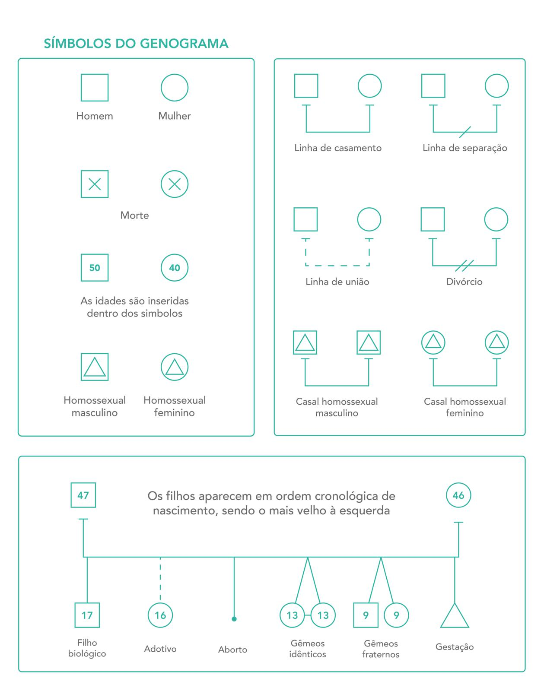

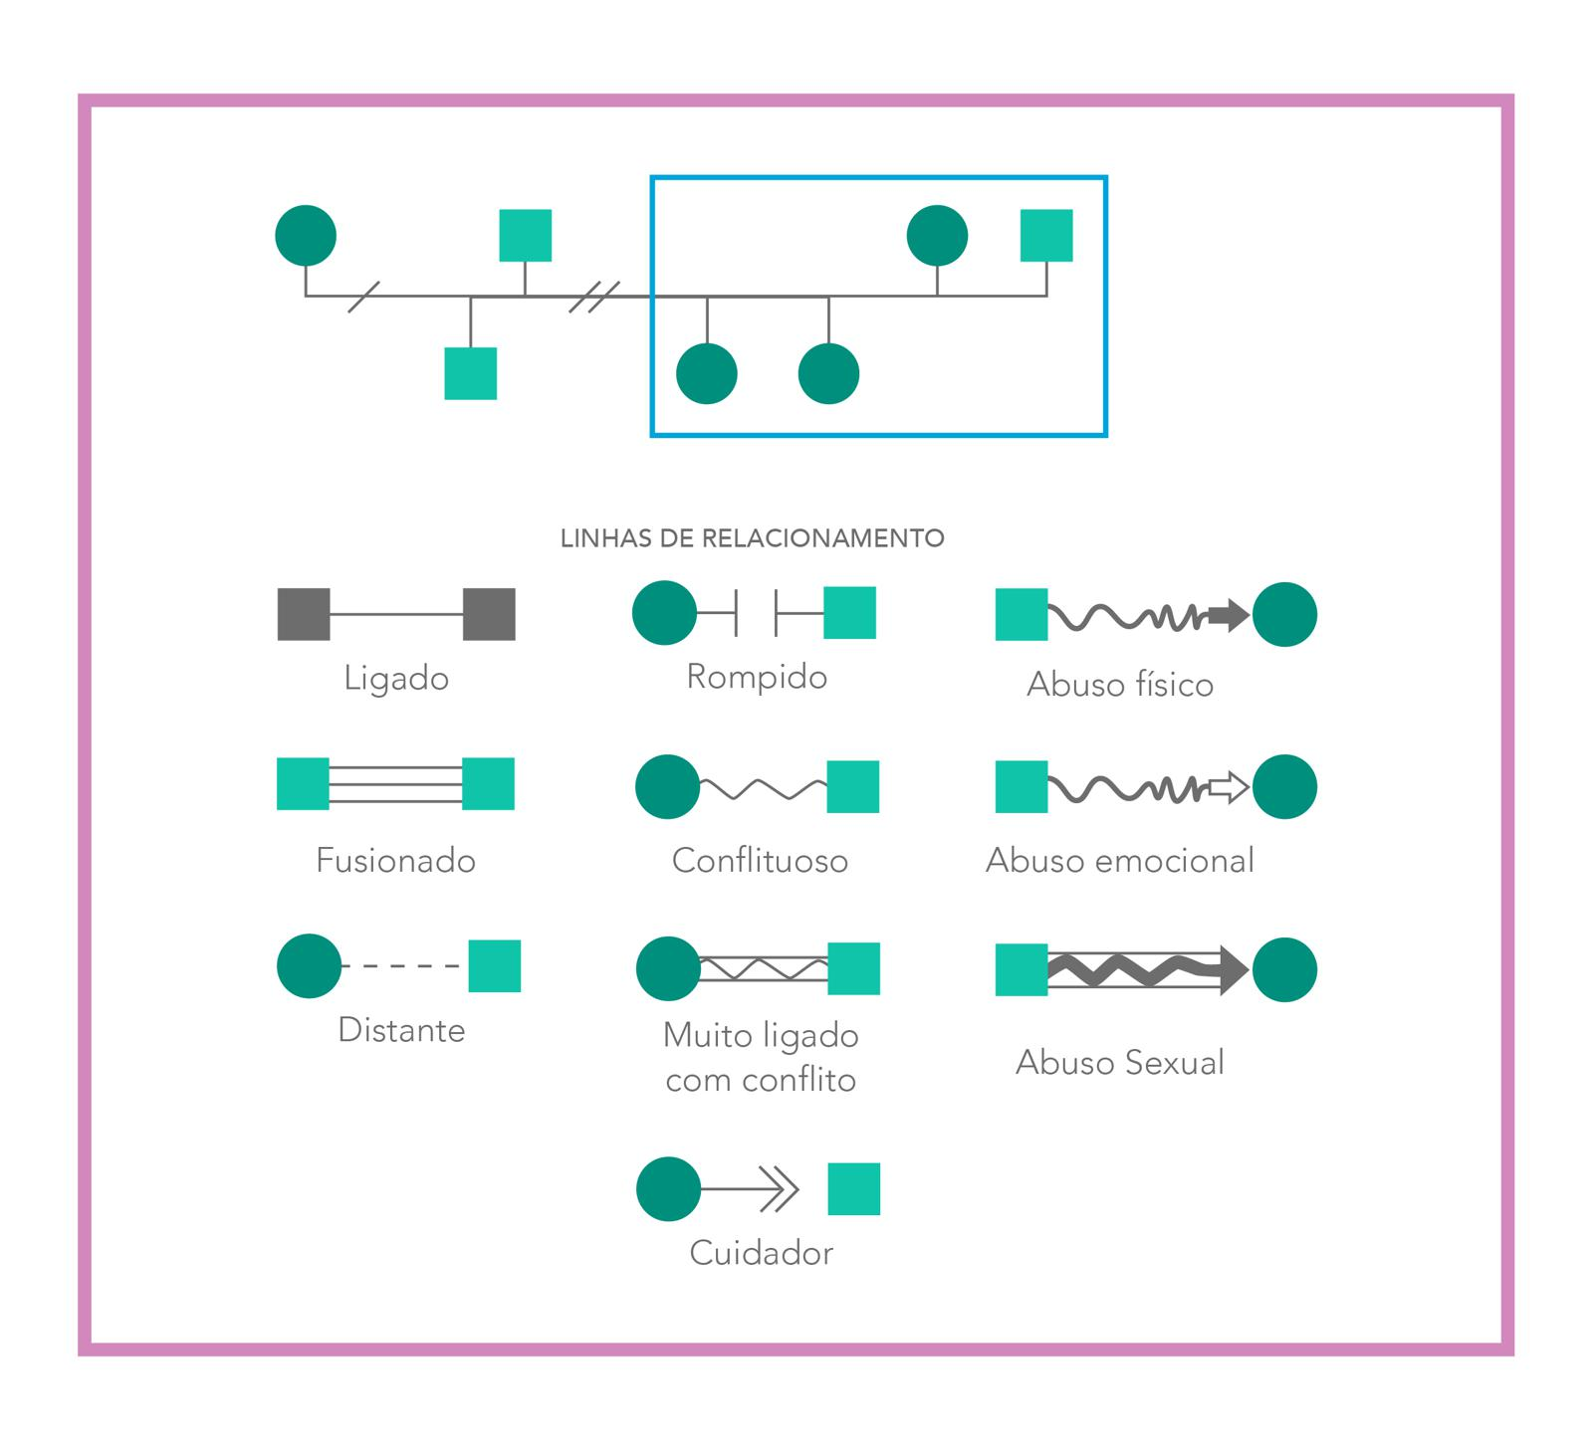

Figuras 1 e 2 - Simbologia e linhas de relacionamento do genograma. Fonte: Questões MED.

Voltando à questão, o examinador quer saber a alternativa correta sobre essa ferramenta de abordagem familiar. 🤔

#### 6.3.2.1. Genograma (1 questão)

**880. (QR.400207027, 2024, RS - UNIVERSIDADE FEDERAL DE CIÊNCIAS DA SAÚDE DE PORTO ALEGRE - UFCSPA. Dificuldade: FÁCIL).** Com relação às situações em que é útil a confecção do genograma em atendimentos na atenção primária à saúde, considere as afirmativas abaixo: I. Famílias em vulnerabilidade social ou violência intrafamiliar ou doméstica. II. Consultadores frequentes ou pacientes acamados ou com doença mental. III. Pacientes com doenças crônicas ou má adesão ao tratamento ou doenças de incidência familiar. Assinale a alternativa que contém as afirmativas CORRETAS:

A) Somente as afirmativas I e II estão corretas.

B) Somente as afirmativas I e III estão corretas.

C) Somente as afirmativas II e III estão corretas.

D) Todas as afirmativas estão corretas.

**------ COMENTÁRIO ------**

**Gabarito: D - Todas as afirmativas estão corretas.**

✅ GABARITO: ALTERNATIVA D

📚 Referência Bibliográfica:

• Medicina ambulatorial condutas de atenção primária baseadas em evidências / Bruce B. Duncan ... [et al.].: condutas de atenção primária baseadas em evidências / Bruce B. Duncan ... [et al.].. 5. ed. V. 1 e 2. Porto Alegre: Artmed, 2022, xxxi, 973 . p.

💡 Estudantes, a questão aborda o GENOGRAMA, uma ferramenta gráfica importante na Atenção Primária à Saúde (APS) para entender o paciente e sua família.

🔄 Revisão Rápida:

• O genograma é um diagrama que ajuda a equipe de saúde a conhecer a família do paciente, suas relações e desafios.

• É usado para entender a composição familiar, padrões de relacionamento e dificuldades.

• Útil para caracterizar famílias cadastradas na Estratégia de Saúde da Família (ESF), promovendo a saúde e prevenindo doenças.

• Permite visualizar doenças e ajudar na criação de planos de tratamento.

• O ponto de partida é o "caso-índice", um paciente com problemas complexos.

• O genograma é construído em conjunto pela equipe, paciente e família.

• Deve incluir, no mínimo, 3 gerações da família.

• Não há hierarquia, todos são valorizados.

🖼️ Veja um exemplo de genograma:

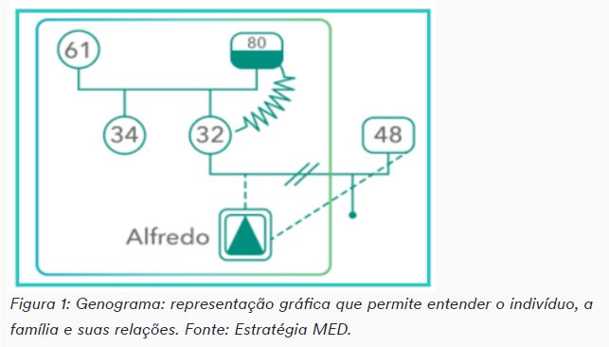

🏥 Quando usar o genograma?

O livro Medicina Ambulatorial: Condutas de Atenção Primária Baseadas em Evidências lista algumas situações:

• Doenças crônicas.

• Má adesão ao tratamento.

• Doenças mentais.

• Doenças com histórico familiar.

• Pacientes acamados.

• Violência intrafamiliar.

• Violência doméstica.

• Famílias em vulnerabilidade social.

• Pacientes que consultam com frequência.

• Famílias com intervenções institucionais ou em programas prioritários.

✅ Análise das assertivas:

• I. Famílias em vulnerabilidade social ou violência intrafamiliar ou doméstica - CORRETA: Situações que se beneficiam do genograma.

• II. Consultadores frequentes ou pacientes acamados ou com doença mental - CORRETA: Condições que se beneficiam do genograma.

• III. Pacientes com doenças crônicas ou má adesão ao tratamento ou doenças de incidência familiar - CORRETA: Situações que se beneficiam do genograma.

🎯 Conclusão: As três assertivas estão corretas, pois apresentam situações onde o genograma é útil.

#### 6.3.2.2. Ecomapa (1 questão)

**881. (QR.400036996, 2020, ES - UNIVERSIDADE FEDERAL DO ESPÍRITO SANTO - UFES (HOSPITAL UNIVERSITÁRIO CASSIANO ANTÔNIO DE MORAES - HUCAM). Dificuldade: FÁCIL).** Dentre as ferramentas de abordagem familiar listadas abaixo, qual a que oferece maiores possibilidades de avaliação da rede social das pessoas?

A) Ecomapa.

B) Genograma.

C) FIRO-B.

D) Apgar Familiar.

**------ COMENTÁRIO ------**

**Gabarito: A - Ecomapa.**

GABARITO: ALTERNATIVA A

Referência Bibliográfica:

• Chapadeiro, C. A. A família como foco da atenção primária à saúde / Belo Horizonte: Nescon/UFMG, 2011. 100p. Disponível em: https://ares.unasus.gov.br/acervo/html/ARES/86/1/familia.pdf.

Os instrumentos de abordagem familiar são ferramentas importantes para os profissionais de saúde na atenção primária. Eles ajudam a entender o indivíduo e sua família como um todo, permitindo um cuidado completo e individualizado. 👨‍👩‍👧‍👦

Vamos revisar os principais instrumentos:

• Ecomapa: É um gráfico que mostra as relações do indivíduo com o ambiente e as pessoas ao seu redor, tanto dentro quanto fora da família. É como um mapa das redes sociais da pessoa. 🗺️  
  
Figura: Ecomapa. Representação das redes sociais do indivíduo. Fonte: Questões MED.

• Genograma: Semelhante ao ecomapa, é um gráfico que representa as relações familiares, analisando pelo menos três gerações. Ele usa símbolos específicos para mostrar a história familiar e como as gerações se relacionam. 🌳  
  
Figura: Simbologia básica do genograma. Fonte: Questões MED.

• APGAR familiar: É um questionário com cinco perguntas para avaliar a satisfação dos membros da família com o ambiente familiar:  
  
Adaptação  
Participação  
Crescimento  
Afeição  
Resolução  
  
As respostas são: "raramente" (0 ponto), "às vezes" (1 ponto) ou "sempre" (2 pontos). A pontuação total indica se a família é funcional, moderadamente funcional ou disfuncional. 💯

• FIRO (Orientações Fundamentais nas Relações Interpessoais): Avalia os sentimentos dos membros da família nas relações diárias. É útil em situações de mudança nos papéis familiares, como quando o chefe da família não pode mais trabalhar. Ajuda a identificar possíveis problemas e disfunções. 😥

## 6.4. Violência (6 questões)

**882. (QR.400129409, 2021, RS - ASSOCIAÇÃO MÉDICA DO RIO GRANDE DO SUL - AMRIGS. Dificuldade: FÁCIL).** Durante o atual período da pandemia da COVID-19, muitas mudanças ocorreram na vida das pessoas ao redor do mundo. Como resultado desse momento, existem dados mostrando, por exemplo, aumento na incidência de abuso de álcool e outras substâncias, de transtornos ansiosos e depressivos, e da violência doméstica. Infelizmente, a violência contra a mulher já era um problema bastante comum antes mesmo da pandemia. Sobre como proceder durante uma consulta médica com mulheres suspeitas de terem sofrido esse tipo de agressão, assinale a alternativa INCORRETA.

A) Não se deve perguntar de forma direta para a paciente sobre o assunto, pois isso pode constrangêla.

B) A paciente deve ser entrevistada sozinha, sem a presença do parceiro.

C) Lesões na cabeça, pescoço, torso, seios, abdome ou genitália são indicativos de suspeita de violência contra a mulher.

D) Antes de a paciente deixar a consulta, é importante avaliar o nível de segurança dela.

**------ COMENTÁRIO ------**

**Gabarito: A - Não se deve perguntar de forma direta para a paciente sobre o assunto, pois isso pode constrangêla.**

GABARITO: ALTERNATIVA A 💡

Os assuntos sobre violência contra crianças, idosos e mulheres são frequentemente discutidos, abrangendo desde a avaliação do paciente até a notificação dos casos.

As definições de violência, conforme o Ministério da Saúde, incluem qualquer caso suspeito ou confirmado de:

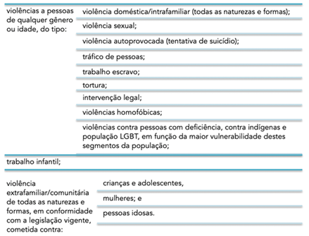

O objetivo é identificar a atitude ERRADA em uma consulta médica com mulheres que podem ter sofrido violência. 👩‍⚕️

Analisaremos algumas posturas nas alternativas.

**883. (QR.400151603, 2021, SP - FACULDADE DE MEDICINA DE SÃO JOSÉ DO RIO PRETO - FAMERP (HOSPITAL DE BASE DE SÃO JOSÉ DO RIO PRETO - HB). Dificuldade: FÁCIL).** Menina de 7 anos foi atendida na emergência do Hospital Universitário com queixa de febre e dor para urinar. No atendimento a mãe refere que a criança tem tido infecção de urina de repetição nos últimos 2 anos. Refere que a filha apresenta tristeza constante, ansiedade e medo em relação a algumas pessoas e situações, principalmente em relação ao padrasto. No exame fisico, apresenta temperatura de 38°C, genitália com grande hiperemia com áreas esbranquiçadas na vulva e corrimento vaginal. O médico pediatra, além da suspeita de infecção urinária e de infecção vaginal, também suspeita de abuso sexual, com fortes indícios do abuso ser, atribuído ao padastro. Considerando o caso em questão, o médico, juntamente com a equipe multidisciplinar (enfermagem, serviço social e psicologia) devem adotar os seguintes procedimentos:

A) Realizar investigação clínica e laboratorial para tratamento e profilaxia das Infecções e encaminhar o caso para a Delegacia de Polícia mais próxima, pois o problema identificado é da esfera da segurança pública e do judiciário. A equipe deve comunicar compulsoriamente o Conselho Tutelar.

B) Notificar imediatamente a Vigilância Epidemiológica, conforme rotina de notificação das doenças e agravos de notificação compulsória, comunicar compulsoriamente o Conselho Tutelar, realizar investigação clínica e laboratorial para tratamento e profilaxia das infecções. Encaminhar para a rede de atenção e proteção integral para acompanhamento que trata dos direitos à vida e ao bem estar de crianças e adolescentes.

C) Avaliar e documentar detalhadamente todos aspectos na anamnese, no diagnóstico com testes específicos, com tratamento de acordo com o protocolo do serviço para abuso sexual, com prognóstico e com conclusão que possibilite apresentar relatório com um laudo completo e não acusar sem provas.

D) Realizar investigação clínica e laboratorial para tratamento e profilaxia das infecções e encaminhar o caso para o psiquiatra e o psicólogo que atendem os casos de suspeita de maus-tratos contra criança ou adolescente e comunicar o Conselho Tutelar da respectiva localidade, sem prejuízo de outras providências legais.

**------ COMENTÁRIO ------**

**Gabarito: B - Notificar imediatamente a Vigilância Epidemiológica, conforme rotina de notificação das doenças e agravos de notificação compulsória, comunicar compulsoriamente o Conselho Tutelar, realizar investigação clínica e laboratorial para tratamento e profilaxia das infecções. Encaminhar para a rede de atenção e proteção integral para acompanhamento que trata dos direitos à vida e ao bem estar de crianças e adolescentes.**

GABARITO: ALTERNATIVA B ✅

O examinador quer avaliar seu conhecimento sobre como agir em casos de maus-tratos e violência sexual contra crianças. 👧

Para responder a essa questão, você precisa saber:

• A questão aborda abuso sexual e maus-tratos em uma criança de 7 anos.

• A criança apresenta sinais de maus-tratos e, no exame físico, evidências de abuso sexual, como infecção e corrimento vaginal.

Condutas em casos de violência sexual:

• Equipe multidisciplinar treinada é essencial. O atendimento deve ocorrer independentemente do boletim de ocorrência (BO), mas a equipe deve incentivar sua realização. 🤝

• Notificação em até 24 horas para fins epidemiológicos e para a polícia. 🚨

• Anamnese completa e exame físico detalhado, incluindo exame ginecológico, com registro em prontuário. 📝

• Quimioprofilaxias:  
  
ISTs: Metronidazol, Azitromicina, Ceftriaxona e Penicilina benzatina. 💊  
Hepatite B: vacina e imunoglobulina, se necessário. 💉  
HIV: profilaxia por 28 dias, se a violência ocorreu há menos de 72 horas. ⏳

• Se a paciente estiver no menacme e a violência ocorreu há menos de 120 horas, levonorgestrel 1,5 mg pode ser indicado.

• Atendimento psicológico e acompanhamento são fundamentais. 🧑‍⚕️

Diferenças nas condutas em casos de maus-tratos sem violência sexual:

• Notificação para o Conselho Tutelar ou Vara da Infância e Vigilância Epidemiológica. 📢

• Não é necessário BO, avaliação do IML ou envolvimento policial. 🚫

• Anamnese e exame físico detalhados são importantes, com participação de outro profissional de saúde. 👩‍⚕️👨‍⚕️

• Em crianças menores de dois anos, radiografia do corpo inteiro para identificar fraturas. 🦴

• Internação para proteção e tratamento. 🏥

**884. (QR.400168724, 2022, MG - PROCESSO SELETIVO UNIFICADO - PSU MG. Dificuldade: FÁCIL).** A Lei n 13.185, de 6 de novembro de 2015, instituiu o Programa de Combate à Intimidação Sistemática (Bullying) no Brasil. Na referida lei, o Bullying é definido como "todo ato de violência física ou psicológica, intencional e repetitivo que ocorre sem motivação evidente, praticado por individuo ou grupo, contra uma ou mais pessoas, com o objetivo de intimidá-la ou agredi-la, causando dor e angustia à vitima, em uma relação de desequilíbrio de poder entre as partes envolvidas (Artigo 1", inciso 1) Espaços como o ambiente i escolar são mais propícios para esse tipo de violência entre crianças e adolescentes e que podem desencadear problemas de aprendizagem e traumas psíquicos entre as vitimas e os envolvidos. Analise as afirmativas abaixo e marque a alternativa CORRETA: I. As vitimas de bullying têm dificuldade de reconhecer emoções sentem mais modo a mais estresse, o que gera dificuldade no aprendizado e vulnerabilidade aos transtornos de ansiedade e humor. II. Dependendo do grau de sofrimento vivido pela criança, ela poderá sentir-se ancorada a construções inconscientes de pensamentos de vingança e de suicídio, ou manifestar determinados tipos de comportamentos agressivos ou violentos, prejudicais a si mesmo e à sociedade; III. As vitimas de bullying apresentam resultados escolares piores, maiores chances de abandonar os estudos após o ensino médio, além de, durante o período escolar comum, tenderem duas vezes mais a faltar a três vezes mais a se sentirem estranhas; IV. Não é considerado como bullying atos praticados contra alunos por professores e outros profissionais integrantes da escola e da comunidade escolar.

A) Somente as afirmativas I e III são verdadeiras

B) As afirmativas I, II e IV são verdadeiras

C) Apenas a afirmativa IV é falsa

D) Todas as afirmativas são verdadeiras

**------ COMENTÁRIO ------**

**Gabarito: C - Apenas a afirmativa IV é falsa**

Aqui está um resumo sobre bullying para você, Estudante! 📚

De acordo com a lei, o bullying é caracterizado por violência física ou psicológica, atos de intimidação, humilhação ou discriminação, incluindo:

• Ataques físicos 👊

• Insultos pessoais 🗣️

• Comentários e apelidos pejorativos 😒

• Ameaças 😠

• Grafites depreciativos ✍️

• Expressões preconceituosas 🚫

• Isolamento social intencional 😔

• Pilhérias (zombaria) 🤪

Vamos analisar algumas afirmações:

I. Correto. As vítimas de bullying podem ter dificuldades em reconhecer emoções, sentir mais medo e estresse, o que afeta o aprendizado e aumenta a chance de transtornos de ansiedade e humor. 😟

II. Correto. O sofrimento causado pelo bullying pode levar a pensamentos de vingança ou suicídio, ou a comportamentos agressivos. 🤯

III. Correto. Vítimas de bullying tendem a ter pior desempenho escolar, maior chance de abandonar os estudos e se sentem mais estranhas e faltam mais às aulas. 🏫

IV. Incorreto. A lei define bullying como "intimidação sistemática", sem especificar quem pratica.

Resposta C. ✅

**885. (QR.400181407, 2023, CE - SELEÇÃO UNIFICADA PARA RESIDÊNCIA MÉDICA DO ESTADO DO CEARÁ - SURCE. Dificuldade: MÉDIO).** Sobre a abordagem da Violência Doméstica Contra a Mulher (VDCM) no contexto da Atenção Primária, assinale a alternativa correta.

A) A notificação tem caráter compulsório às autoridades sanitárias e a equipe de saúde deverá obrigatoriamente comunicar à autoridade policial no prazo de 24 (vinte e quatro) horas.

B) A notificação tem caráter compulsório devendo ser enviada para as autoridades sanitárias em até 24 horas e fica à critério da vítima realizar denúncia junto a autoridade policial.

C) A notificação tem caráter facultativo, sendo o profissional de saúde obrigado a ter a autorização da vítima para prosseguir com a notificação de agravo.

D) O Ciclo da Violência descrito por Lenore Walker é composto por quatro fases: negação, aumento da tensão, arrependimento e lua-de-mel.

**------ COMENTÁRIO ------**

**Gabarito: A - A notificação tem caráter compulsório às autoridades sanitárias e a equipe de saúde deverá obrigatoriamente comunicar à autoridade policial no prazo de 24 (vinte e quatro) horas.**

GABARITO: ALTERNATIVA A. ✅

Estudante, 🧑‍⚕️

De acordo com a Portaria de Consolidação nº 04, artigos 12 a 16, a violência contra a mulher exige notificação obrigatória às autoridades policiais em até 24 horas. 🚨 A notificação às autoridades de saúde (vigilância epidemiológica/SUS/SINAN) pode ser feita semanalmente para casos de violência interpessoal (física ou psicológica). Se for violência doméstica do tipo sexual, a notificação também deve ser imediata, em 24 horas. ⏰

A portaria estabelece:

• A notificação compulsória de violência contra a mulher foi instituída.

• Serviços de referência serão instalados em municípios com capacidade de gestão e critérios epidemiológicos definidos.

• Esses serviços serão monitorados e avaliados pela Secretaria de Vigilância em Saúde/MS.

• A Ficha de Notificação compulsória de Violência Contra a Mulher e Outras Violências Interpessoais (Anexo 2 do Anexo V) é utilizada em todo o país.

• O preenchimento da ficha ocorre na unidade de saúde onde a vítima foi atendida.

• A ficha é enviada ao Serviço de Vigilância Epidemiológica ou serviço correlato da Secretaria Municipal de Saúde, onde os dados são inseridos em um aplicativo.

• As informações consolidadas são encaminhadas à Secretaria de Estado de Saúde e, posteriormente, à Secretaria de Vigilância em Saúde/MS.

• Casos de violência interpessoal contra a mulher devem ser comunicados à autoridade policial em 24 horas.

• A comunicação externa de casos de violência contra crianças, adolescentes e idosos segue as normativas do Estatuto da Criança e do Adolescente e do Estatuto do Idoso, respectivamente.

• Se a unidade de saúde não puder fazer a comunicação, a autoridade sanitária estadual deve fazê-lo em 24 horas após a consolidação semanal da base estadual do Sistema de Informação de Agravos de Notificação do Ministério da Saúde (VIVA SINAN).

• A unidade de saúde deve enviar a ficha de comunicação à autoridade sanitária local.

• A autoridade sanitária estadual deve identificar a autoridade policial de referência para receber as comunicações.

A portaria previa a notificação policial com a identificação da mulher em caso de risco à comunidade ou à vítima, mas esse trecho foi revogado pela Portaria nº 1.077, de 26 de maio de 2021.

**886. (QR.400184086, 2023, SP - UNIVERSIDADE DE SÃO PAULO - USP (HOSPITAL DAS CLÍNICAS DA FACULDADE DE MEDICINA DA USP - HC). Dificuldade: FÁCIL).** Um estudo de caso-controle foi realizado com adolescentes europeus maiores de 16 anos, com o objetivo de investigar a associação entre bullying e transtornos alimentares (TA). Foram estudados 495 casos de TA e 395 controles. A vitimização por bullying foi investigada através das respostas ao Retrospective Bullying Questionnaire . Os seguintes tipos de bullying foram investigados: bullying físico, bullying verbal, bullying verbal relacionado ao corpo (provocações ou apelidos relacionados ao corpo, peso ou aparência) e bullying verbal não relacionado ao corpo. Alguns resultados podem ser vistos na tabela sobre “Associação entre vitimização por bullying e transtorno alimentar em adolescentes noruegueses". Considerando estes dados, indique a alternativa correta.

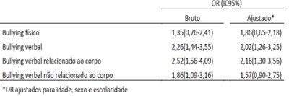

A) Ser vítima de “bullying verbal” e de “bullying verbal relacionado ao corpo” aumenta a chance de transtornos alimentares.

B) Ser vítima de qualquer um dos tipos de bullying investigados aumenta a chance de transtornos alimentares.

C) Ser vítima de qualquer um dos tipos de “bullying verbal” aumenta a chance de transtornos alimentares.

D) Não é possível chegar a conclusões sobre a associação entre vitimização por bullying e transtornos alimentares.

**------ COMENTÁRIO ------**

**Gabarito: A - Ser vítima de “bullying verbal” e de “bullying verbal relacionado ao corpo” aumenta a chance de transtornos alimentares.**

GABARITO: ALTERNATIVA A

Estudantes, a banca da USP-SP frequentemente cobra questões sobre a avaliação e interpretação do intervalo de confiança (IC). 🧐 Vamos entender como resolver esse tipo de questão.

Primeiramente, o que é o intervalo de confiança? 🤔

O intervalo de confiança (IC) é um intervalo de valores onde temos 95% de confiança de encontrar o valor real da população para a medida de associação calculada no estudo. Ou seja, é um intervalo que nos dá 95% de chance de encontrar o valor real da população. 🎯

Como interpretar o intervalo de confiança? 🤔

O IC é um conjunto de possíveis valores para a medida de associação. Existem três possibilidades para o valor da medida de associação:

• Valor maior que 1: A exposição é um provável fator de risco. ⚠️

• Valor igual a 1: A exposição e o desfecho não estão associados. 🤝

• Valor menor que 1: A exposição é um fator protetor. ✅

Se a medida de associação for igual a 1, não há associação entre exposição e desfecho. Mas, se for diferente de 1, devemos analisar o intervalo de confiança. Se o número 1 estiver dentro do intervalo, significa que, em algum momento, a exposição e o desfecho não se mostraram associados. 🧐

Lembre-se desta figura ao analisar o intervalo de confiança:

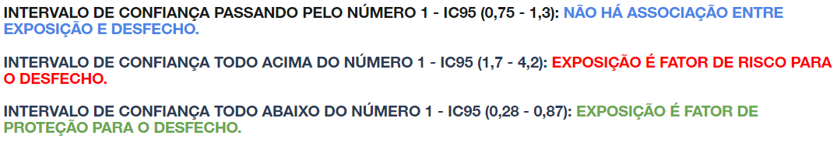

Figura: Interpretação prática do intervalo de confiança. Fonte: Questões MED.

**887. (QR.400082611, 2020, RN - UNIVERSIDADE FEDERAL DO RIO GRANDE DO NORTE - UFRN (HOSPITAL UNIVERSITÁRIO ONOFRE LOPES - HUOL). Dificuldade: FÁCIL).** Cristiane, 25 anos, traz os filhos, Davi Luiz e Miguel, 3 e 5 anos, respectivamente, ao grupo de crianças da UBS. Os dois ficam bastante quietos durante a atividade em grupo e, apesar dos convites das outras crianças, eles não fazem parte da roda de brincadeiras. Na hora da pesagem e do exame físico direcionado, Dr. Sérgio puxa conversa com os meninos, mas eles apenas sorriem timidamente e a mãe parece apressada para ir logo embora. Ao final da atividade em grupo, a Agente Comunitária de Saúde (ACS), Rosa, conversa com o médico da ESF sobre a família e conta que só consegue conversar com Cristiane quando a encontra na rua, pois o marido não deixa estranhos entrarem na casa. Rosa relata também que já ouviu dos vizinhos que ele é muito trabalhador, não deixa faltar nada em casa, mas é muito rígido com os meninos. Diz que, quando entregou o convite para o grupo, Cristiane contou para ela que Miguel algumas vezes urinava na cama e que gostaria de marcar uma consulta para ele. A partir desse relato, a conduta mais adequada do médico de família é orientar a ACS a

A) discutir o caso com a assistente social do NASF, para planejarem uma visita, pois não houve queixa por parte de Cristiane nem indício no exame dos meninos de qualquer situação de violência.

B) discutir o caso com a psicóloga do NASF, a fim de marcarem uma avaliação por conta da queixa de enurese noturna.

C) agendar uma consulta para Cristiane e as crianças e planejar a abordagem ativa a possíveis situações de violência doméstica/intrafamiliar.

D) agendar uma consulta com o pediatra do NASF para avaliação da queixa de enurese noturna e não insistir em visitas domiciliares para não irritar o marido de Cristiane.

**------ COMENTÁRIO ------**

**Gabarito: C - agendar uma consulta para Cristiane e as crianças e planejar a abordagem ativa a possíveis situações de violência doméstica/intrafamiliar.**

GABARITO: ALTERNATIVA C ✅

O caso relata crianças que são muito quietas e não interagem com outras crianças, não brincam normalmente e não respondem ao médico. Além disso, uma criança de 5 anos apresentou episódios de enurese noturna (urinar na cama). Este é um sinal de alerta, pois pode indicar questões emocionais. 😟

A agente comunitária relatou um comportamento mais rígido do pai, que não permite a entrada de estranhos na casa e é muito severo com os filhos. A mãe também parece reservada e estava com pressa para voltar para casa, sugerindo receio de alguma coisa. 😨

Diante disso, há suspeita de violência doméstica/intrafamiliar, que deve ser investigada ativamente pela equipe de saúde. 🚨

## 6.5. Projeto Terapêutico Singular (1 questão)

**888. (QR.400227114, 2025, SP - HOSPITAL ISRAELITA ALBERT EINSTEIN - HIAE. Dificuldade: FÁCIL).** Um médico de família e comunidade em uma unidade de saúde localizada no centro de uma grande metrópole, durante uma visita da equipe de Consultório na Rua, atende uma mulher de 18 anos, que é encontrada viven do em um viaduto. Ela está grávida, aproximadamente no terceiro trimestre (cerca de 32 semanas, segundo seu relato). A paciente não possui documentação, não faz acompanhamento pré-natal e refere não conseguir aces sar os serviços de saúde devido a situações de violência que enfrentou ao tentar buscar ajuda anteriormente. Ao exame físico, realizado em condições não ideais, obser vou-se que ela está pálida, com sinais de má nutrição. O exame obstétrico mostrou um útero compatível com a idade gestacional estimada, mas o batimento cardíaco fetal não pôde ser auscultado claramente com o sonar portátil. Quais estratégias intersetoriais poderiam ser implemen tadas para assegurar um acompanhamento contínuo e eficaz para essa paciente durante o restante da gestação e no período pós-parto?

A) Encaminhar a paciente para internação compulsória em uma Comunidade Terapêutica para monitoramento contínuo devido à alta incidência do uso de drogas em pessoas em situação de rua e pela certeza da adesão ao plano de cuidado.

B) Estabelecer uma parceria entre a unidade de saúde e a sociedade civil para criar uma rede de suporte que não se utilize da UBS e acompanhe a paciente de maneira integrada, garantindo seu parto em uma maternidade pública.

C) Cadastrá-la na UBS mais próxima do viaduto onde dorme, acionar a assistência social e buscar parcerias com instituições da sociedade civil para garantir a adesão da paciente ao pré-natal, acionando também o serviço de pré-natal de alto risco.

D) Reforçar a importância do pré-natal e responsabilizar a paciente pela adesão ao tratamento, tomando o cuidado de encaminhá-la ao serviço de pré-natal de alto risco para que seja decidida a necessidade de internação.

**------ COMENTÁRIO ------**

**Gabarito: C - Cadastrá-la na UBS mais próxima do viaduto onde dorme, acionar a assistência social e buscar parcerias com instituições da sociedade civil para garantir a adesão da paciente ao pré-natal, acionando também o serviço de pré-natal de alto risco.**

GABARITO: ALTERNATIVA C. ✅

Referências bibliográficas:

• Ministério da Saúde. MANUAL DE GESTAÇÃO DE ALTO RISCO. Brasília-DF, 2022. Disponível em: https://bvsms.saude.gov.br/bvs/publicacoes/manualgestacaoalto_risco.pdf.

• Ros CRR, Mello LFM e Zanotelli M. GESTAÇÃO: MULHERES EM SITUAÇÃO DE RUA SOB USO DE DROGAS. Revista da Faculdade de Direito da Ajes 7 (13): 53-67. Juína/MT, 2018. Disponível em: https://revista.ajes.edu.br/index.php/iurisprudentia/article/download/243/203.

Estudante,

O objetivo da questão é avaliar o conhecimento sobre a estratificação do risco obstétrico em gestantes em situação de rua. 🤰

A questão descreve uma adolescente de 18 anos, grávida, sem-teto e que não fez pré-natal devido à violência ao tentar acessar o serviço de saúde. Ela parece estar no 3º trimestre, indicando que houve perda de oportunidades de cuidado, como o tratamento precoce de doenças como sífilis. 😥

Mesmo sem informações completas sobre a saúde da mãe e do bebê, podemos deduzir que o risco obstétrico não é baixo, considerando o risco social. 🏘️

De acordo com o Manual de gestação de alto risco do Ministério da Saúde (referência 1), gestantes em situação de rua apresentam risco obstétrico médio ou intermediário. Por isso, o acompanhamento deve ser feito:

• Na Atenção Primária à Saúde com equipe multiprofissional 🧑‍⚕️  
  
Ou

• Com apoio de ambulatório pré-natal de alto risco. 🏥

É importante lembrar que, mesmo que a paciente seja acompanhada em um ambulatório de alto risco, ela também deve continuar sendo acompanhada pela APS.

No entanto, apenas definir o tipo de acompanhamento não resolve o problema. O manual também diz que "fatores de risco sociais exigem ações intersetoriais". 🤝 Isso significa que, além da saúde, é preciso envolver outros setores, como educação, assistência social, economia e justiça.

Portanto, para ajudar a paciente e seu filho, é necessário buscar apoio de outros segmentos, especialmente da assistência social. A questão aborda justamente estratégias intersetoriais, pois o risco obstétrico é decorrente de questões sociais, que não podem ser resolvidas apenas com ações do setor da saúde.

## 6.6. Relação Médico-Paciente (4 questões)

**889. (QR.400207024, 2024, RS - UNIVERSIDADE FEDERAL DE CIÊNCIAS DA SAÚDE DE PORTO ALEGRE - UFCSPA. Dificuldade: MÉDIO).** Sobre a abordagem geral da dor, considere as afirmativas abaixo: I. Os componentes da experiência de dor são psicossociais, motores e neurovegetativos. II. São componentes passivos de intervenções terapêuticas potencialmente realizados/propostos na Atenção Primária à Saúde: órteses, medicações, neuromodulação e técnicas manuais. III. São componentes ativos de intervenções terapêuticas potencialmente realizados/propostos na Atenção Primária à Saúde: grupos terapêuticos, intervenções familiares, técnicas cognitivas e comportamentais, e exercícios e adaptações de atividades diárias. Assinale a alternativa que contém as afirmativas CORRETAS:

A) Somente as afirmativas I e II estão corretas.

B) Somente as afirmativas I e III estão corretas.

C) Somente as afirmativas II e III estão corretas.

D) Todas as afirmativas estão corretas.

**------ COMENTÁRIO ------**

**Gabarito: D - Todas as afirmativas estão corretas.**

GABARITO: ALTERNATIVA D

Questão um pouco diferente, apareceu na prova de Preventiva da UFCSPA. 🧠

Ela aborda conceitos sobre dor! 🤕

Vamos analisar as alternativas:

I. Os componentes da experiência de dor são psicossociais, motores e neurovegetativos - CORRETA: A dor é uma experiência COMPLETA, que vai além da lesão física. Ela envolve aspectos como o emocional, social e cultural. 🫂

II. São componentes passivos de intervenções terapêuticas potencialmente realizados/propostos na Atenção Primária à Saúde: órteses, medicações, neuromodulação e técnicas manuais - CORRETA: Existem duas formas de tratar a dor:

1) Cuidados passivos: o paciente recebe o tratamento (ex: acupuntura, medicamentos). 💊  
2) Cuidados ativos: o paciente participa ativamente do tratamento (ex: exercícios, grupos terapêuticos). 💪

A alternativa descreve corretamente os cuidados passivos.

III. São componentes ativos de intervenções terapêuticas potencialmente realizados/propostos na Atenção Primária à Saúde: grupos terapêuticos, intervenções familiares, técnicas cognitivas e comportamentais, e exercícios e adaptações de atividades diárias - CORRETA: Essa alternativa descreve as intervenções ativas no tratamento da dor. ✅

Portanto, as três alternativas estão corretas.

A resposta correta é a alternativa D. 🎯

**890. (QR.400182424, 2023, BA - SISTEMA ÚNICO DE SAÚDE - SUS BAHIA. Dificuldade: FÁCIL).** Adolescente, sexo feminino, 15 anos de idade, é levada à consulta de rotina por sua mãe. Reluta para permitir o exame físico. Ao conversar, sem a presença materna, relata que tem se cortado com gilete nos antebraços, mas seus pais não têm conhecimento do fato pois tem usado mangas compridas para cobrir os ferimentos. Refere término de namoro com um rapaz de 16 anos de idade, com quem teve iniciação sexual, de forma voluntária. Relata fazer uso de contraceptivos e deseja saber se deve continuar. Tem obtido notas medianas na escola. Define-se viciada em internet e jogos eletrônicos, passando mais de 6 horas por dia em uso de telas. Informa que tem poucos amigos. Ao exame físico: bom estado geral, lúcida, orientada; comunica-se pouco na presença da mãe; demonstra tristeza; fala sobre o namoro terminado, hipervalorizando a situação com conteúdo negativo. Demonstra sofrimento, autocrítica e baixa autoestima. Apresenta várias lesões cicatriciais em antebraços. Sem outros achados anormais. Indique a conduta médica adequada, definida pelas normativas éticas nessa situação, com relação à mãe e à confidencialidade da consulta, no que diz respeito aos indícios de autoagressão:

A) A mãe deve ser informada no momento da consulta, sem a presença da paciente, pois há risco de vida por autoagressão.

B) Caso a paciente escolha uma pessoa adulta para interlocução essa deve ser, necessariamente, seu responsável legal.

C) Pode ser pactuado que a própria adolescente converse com a mãe, pois esta deve ser informada, já que há risco com a autoagressão.

D) A mãe não deve ser informada, pois afetaria a autonomia da paciente, sendo o sigilo um direito do paciente adolescente.

**------ COMENTÁRIO ------**

**Gabarito: C - Pode ser pactuado que a própria adolescente converse com a mãe, pois esta deve ser informada, já que há risco com a autoagressão.**

GABARITO: ALTERNATIVA C.

Estudante, as questões sobre ética médica estão aumentando nas provas de residência, então preste atenção! Um tipo comum de questão envolve uma paciente adolescente e o examinador questiona se o sigilo médico deve ser quebrado. 🤔

"Mas, sendo adolescente, o sigilo médico não deve sempre ser quebrado? Afinal, os pais e/ou o responsável legal precisam saber o que está acontecendo com o filho!" 🤔

Saiba que crianças e adolescentes também têm direito ao sigilo médico, conforme o nosso Código de Ética Médica:

Art. 74. Revelar sigilo profissional relacionado a paciente criança ou adolescente, desde que estes tenham capacidade de discernimento, inclusive a seus pais ou representantes legais, salvo quando a não revelação possa acarretar dano ao paciente.

Portanto, o sigilo médico, em princípio, não deve ser quebrado. 🤫 Mas, observe o que o artigo 74 diz: o sigilo deve ser mantido DESDE QUE eles tenham capacidade de discernimento e SALVO quando a não revelação possa causar dano ao paciente.

Estamos diante de uma adolescente que está se automutilando, o que significa que ela está em risco. ⚠️ Nesse caso, o sigilo deve ser quebrado e a paciente deve ser avisada. No entanto, o médico pode conversar com ela sobre como isso será feito.

**891. (QR.400181747, 2023, SP - HOSPITAL ISRAELITA ALBERT EINSTEIN - HIAE. Dificuldade: FÁCIL).** Adolescente de 15 anos, boa aluna, comparece à Unidade Básica de Saúde (UBS), com sua amiga de mesma idade, porque acha que está grávida. É recebida pelo profissional de saúde, que a considera com bom desenvolvimento psíquico, orientada e muito preocupada com o que pode acontecer, questionando o médico sobre como será sua vida caso esteja grávida. Entre as condutas seguintes, a mais adequada para este caso é:

A) atendimento pela enfermeira, realizar o teste de gravidez e se positivo, convocar os pais.

B) não atender, convocar os pais ou responsável legal e encaminhar para ginecologista.

C) não atender e solicitar que retorne com um responsável para poder realizar os testes e iniciar o pré-natal.

D) atendimento pelo Médico de Família da UBS e dependendo do teste de gravidez iniciar pré-natal.

**------ COMENTÁRIO ------**

**Gabarito: D - atendimento pelo Médico de Família da UBS e dependendo do teste de gravidez iniciar pré-natal.**

GABARITO: ALTERNATIVA D.

Estudante, 🧑‍⚕️

Prepare-se, pois questões sobre sigilo médico em adolescentes são frequentes nas provas de residência! 📚

Pontos chave:

• Crianças e adolescentes têm direito ao sigilo médico, desde que compreendam a situação e a não revelação não cause risco a eles ou a outros.

• O Código de Ética Médica proíbe revelar informações obtidas no exercício da profissão, exceto em situações específicas, como:  
  
Motivo justo.  
Dever legal.  
Consentimento por escrito do paciente.

• Mesmo que o paciente tenha falecido ou a informação seja pública, o sigilo deve ser mantido.

• Em casos de suspeita de crime, o médico não pode revelar segredos que possam prejudicar o paciente em um processo penal.

• Art. 74 do Código de Ética Médica: É permitido quebrar o sigilo profissional de pacientes crianças ou adolescentes com capacidade de discernimento, inclusive para seus pais ou responsáveis, apenas se a não revelação puder causar dano ao paciente.

Consultas sobre vida sexual:

• Se o adolescente tiver menos de 14 anos, o sigilo deve ser quebrado, pois pode se tratar de estupro de vulnerável. 🚨

• O Código Penal considera crime (estupro de vulnerável) ter relações sexuais com menores de 14 anos, mesmo que haja consentimento.

• O CFM (Conselho Federal de Medicina) orienta que, ao atender menores de 14 anos com vida sexual ativa, o médico deve acolher e orientar, podendo prescrever anticoncepcionais, mas obrigatoriamente comunicar o fato aos pais ou responsáveis.

Exemplo prático:

Em uma questão, uma adolescente de 15 anos procura uma UBS com suspeita de gravidez. O profissional de saúde avalia que ela tem bom desenvolvimento psíquico e está orientada. Nesse caso, o sigilo médico deve ser mantido, pois a adolescente tem discernimento e não é menor de 14 anos.

**892. (QR.40004006, 2020, MT - LUCAS DO RIO VERDE SMS LRV. Dificuldade: FÁCIL).** Hipócrates* (que exerceu a medicina inteiramente voltada para o doente, interessada pelo sofrimento do homem) examinava os doentes de forma cuidadosa e conversava com eles sobre suas queixas denotando o quanto valorizava a relação médico-pessoa. Foi ele o primeiro a nortear os preceitos da ética e desta relação, com citações objetivas: ""O médico deverá saber calar-se no momento oportuno [...] deverá manter uma fisionomia serena e calma e nunca estar de mau humor [...]. Deverá dar toda a atenção ao paciente, responder calmamente às objeções, não perder a tolerância e manter a serenidade diante das dificuldades"" (Rezende apud Branco, 2001, p.30). Com base no texto descrito, responda as próximas duas questões: Em relação a consulta realizada pelo Médico de Família e Comunidade, julgue as questões abaixo e assinale a assertiva CORRETA: I - As consultas tratam de questões de considerável importância para quem as traz e têm consequências para todos os envolvidos; II - As queixas apresentadas podem ser definidas, configurando diagnósticos, ou podem ser vagas, indiferenciadas e muitas vezes inexplicáveis; III - O elemento-chave para alcançar êxito na consulta é preservar e melhorar a relação entre o médico e a pessoa, sendo que esse processo de interação entre ambos é fundamental para o sucesso do diagnóstico e do tratamento e, possivelmente, o aspecto mais terapêutico do encontro para cuidar da saúde; IV - Realizar uma abordagem psicoterápica na prática da medicina biopsicossocial equivale a dizer uma obviedade: que o médico abordará a pessoa na sua integralidade e totalidade, e não fragmentos do seu corpo.

A) omente I e II estão corretas

B) omente II e IV estão corretas

C) , II e III estão corretas

D) odas estão corretas

**------ COMENTÁRIO ------**

**Gabarito: D - odas estão corretas**

GABARITO: ALTERNATIVA D

Estudante, 🧑‍⚕️

Esta questão foi baseada no Tratado de Medicina de Família e Comunidade de Gustavo Gusso e colaboradores, especificamente no capítulo 15, "Consulta e abordagem centrada na pessoa" (1). Este livro é uma das referências recomendadas para a prova. A banca costuma usar conceitos e frases deste livro nas questões.

A questão pede para identificar as afirmações corretas:

I - As consultas são importantes para quem as traz e têm impacto em todos os envolvidos. ✅  
 * Correta. Esta afirmação é do capítulo 15 do tratado, página 134: "A consulta é a principal manifestação da relação clínica que se estabelece entre o médico e a pessoa, sendo um fator determinante para o seu sucesso, ou não (...). As consultas tratam de questões de considerável importância para quem as traz e têm consequências para todos os envolvidos. Qualquer problema pode ser apresentado ao Médico de Família e Comunidade, e ele deve dar uma resposta."

II - As queixas podem ser claras, indicando diagnósticos, ou vagas e inexplicáveis. ✅  
 * Correta. Esta afirmação também é do capítulo 15 do tratado, página 134: "As queixas apresentadas podem ser definidas, configurando diagnósticos, ou podem ser vagas, indiferenciadas e muitas vezes inexplicáveis sob o ponto de vista da linguagem médica;"

III - O sucesso da consulta depende de manter e melhorar a relação entre médico e paciente. Essa interação é crucial para o diagnóstico, tratamento e é o aspecto mais terapêutico do encontro. ✅  
 * Correta. Esta afirmação é do capítulo 15 do tratado, página 135.

IV - A abordagem psicoterápica na medicina biopsicossocial significa que o médico tratará a pessoa como um todo, não apenas partes do corpo. ✅  
 * Correta. Esta afirmação é do capítulo 10 do tratado, página 95.

As quatro afirmações estão corretas.

Incorretas as alternativas “A”, “B” e “C”.  
Correta a alternativa “D”.  
Gabarito: “D”.

Referência bibliográfica:

(1) Lopes JMC e Dias LC. Capítulo 15: Consulta e abordagem centrada na pessoa. In: Tratado de Medicina de Família e Comunidade – Princípios, formação e prática. 2ª edição. Organizado por Gustavo Gusso, José Mauro Ceratti Lopes, Lêda Chaves Dias. Editora Artmed. 2019.  
(2) Anderson MIP e Rodrigues RD. Capítulo 10: Consultas terapêuticas, linguagem, narrativa e resiliência: fortalecendo a prática clínica da integralidade do médico e da medicina de família e comunidade. In: Tratado de Medicina de Família e Comunidade – Princípios, formação e prática. 2ª edição. Organizado por Gustavo Gusso, José Mauro Ceratti Lopes, Lêda Chaves Dias. Editora Artmed. 2019.

## 6.7. Abordagem Comunitária (1 questão)

**893. (QR.400181393, 2023, CE - SELEÇÃO UNIFICADA PARA RESIDÊNCIA MÉDICA DO ESTADO DO CEARÁ - SURCE. Dificuldade: FÁCIL).** Durante a reunião estratégica da sua equipe na UBS, foi relatado que não constavam pessoas em tratamento para tuberculose em nenhuma das microáreas sob sua responsabilidade. A base de dados do seu município indicava uma prevalência de Tuberculose pulmonar bacilífera de 80 casos a cada 100.000 habitantes e a população adscrita nas suas microáreas era de 10.000 habitantes. Diante disso, os agentes comunitários foram capacitados para realizar busca ativa, através da aplicação de questionário para identificação de Sintomáticos Respiratórios (SR), detectando a presença de 100 SR. Qual ferramenta de abordagem comunitária a equipe de saúde poderia utilizar para abordar a falta de dados sobre a população adscrita da UBS?

A) Ecomapa.

B) Genograma.

C) Territorialização.

D) Orientações Fundamentais nas Relações Interpessoais (“F.I.R.O.”)

**------ COMENTÁRIO ------**

**Gabarito: C - Territorialização.**

GABARITO: ALTERNATIVA D.

Olá, Estudante! 👋

Esta questão da SURCE é direta e pede para identificar uma ferramenta de abordagem COMUNITÁRIA usada na busca ativa de pessoas com sintomas respiratórios.

Ferramentas de abordagem comunitária incluem:

• Territorialização 🗺️

• Visita domiciliar 🏡

• Grupos de educação em saúde 🧑‍🏫

• Conselhos de saúde 🤝

• Planejamento estratégico 📝

• Diagnóstico comunitário (análise situacional) 🔍

É crucial não confundir com as ferramentas de abordagem FAMILIAR, como:

• Ecomapa 🌳

• Genograma 👨‍👩‍👧‍👦

• Ciclo de vida 🔄

• FIRO

• PRACTICE

• APGAR

Na questão, 3 das alternativas são ferramentas familiares, restando apenas a territorialização como ferramenta comunitária. 😉

## 6.8. Princípios da Medicina de Família e Comunidade (5 questões)

**894. (QR.400209000, 2024, RJ - UNIVERSIDADE DO ESTADO DO RIO DE JANEIRO - UERJ (HOSPITAL UNIVERSITÁRIO PEDRO ERNESTO - HUPE). Dificuldade: FÁCIL).** Mulher de 35 anos, religiosa, mora com seu marido e seus três filhos menores de idade. Ela teve um acidente vascular cerebral (AVC) há seis meses que a deixou com sequelas motoras. Na visita domiciliar, devido a uma lesão por pressão em estágio inicial, ela questionou se sua doença seria um castigo, pois há um ano teve uma gravidez que “não foi à frente”. Considerando a abordagem integral da pessoa, no caso dessa paciente, o profissional deve:

A) desconsiderar as suas crenças, cobrar maior participação do marido no cuidado e acionar a equipe de enfermagem.

B) reconhecer o seu sofrimento espiritual, oferecer suporte para que ela fale mais da questão e mapear rede de apoio.

C) orientar que castigo não existe, que ela deve pensar positivo e frequentar o grupo de atendimento psicológico.

D) informar que esse assunto extrapola o enfoque do cuidado clínico e acionar a fisioterapia para reabilitá-la.

**------ COMENTÁRIO ------**

**Gabarito: B - reconhecer o seu sofrimento espiritual, oferecer suporte para que ela fale mais da questão e mapear rede de apoio.**

✅ GABARITO: ALTERNATIVA B

Estudante, esta questão da UERJ aborda o Método Clínico Centrado na Pessoa (MCCP). O conhecimento sobre este método é crucial para resolver a questão.

Vamos revisar o assunto! 🤓

O MCCP foi criado por Moira Stewart e Ian McWhinney. Eles perceberam que a abordagem tradicional nas consultas médicas nem sempre era suficiente para entender o problema do paciente. Era preciso ir além e incluir aspectos da vida do paciente na avaliação.

Ao adotar essa abordagem, o médico trabalha em parceria com o paciente, compartilhando as decisões sobre o tratamento.🤝

Atualmente, o MCCP tem 4 componentes:

• Explorando a saúde, a doença e a experiência com a doença.

• Entendendo a pessoa como um todo.

• Elaborando um plano conjunto de manejo de problemas.

• Intensificando a relação entre a pessoa e o médico.

Vamos detalhar cada um:

• Explorando a saúde, a doença e a experiência com a doença: O objetivo é entender como o paciente vê sua doença. Isso é avaliado em 4 dimensões (SIFE):  
  
Sentimentos: Medos e emoções.  
Ideias: O que o paciente acha que está acontecendo.  
Funcionalidade: Como a doença afeta a vida diária.  
Expectativas: O que o paciente espera do médico.

• Entendendo a pessoa como um todo: O médico busca entender o contexto de vida do paciente, suas relações e como isso pode afetar sua saúde.

• Elaborando um plano conjunto de manejo de problemas: Médico e paciente criam juntos um plano de tratamento, com o paciente tendo um papel importante nas decisões. Isso aumenta a adesão ao tratamento.

• Intensificando a relação entre a pessoa e o médico: Fortalecer a relação médico-paciente aumenta a adesão ao tratamento e a satisfação de ambos.

Até 2017, o MCCP tinha 6 componentes:

• Explorando a saúde, a doença e a experiência com a doença.

• Entendendo a pessoa como um todo.

• Elaborando um projeto comum de manejo dos problemas.

• Incorporando a prevenção e a promoção da saúde.

• Fortalecendo a relação médico-pessoa.

• Sendo realista.

Os componentes 4 e 6 foram integrados aos outros. Prevenção, promoção da saúde e realismo ainda são importantes, mas não são mais componentes separados do MCCP.

**895. (QR.400207024, 2024, RS - UNIVERSIDADE FEDERAL DE CIÊNCIAS DA SAÚDE DE PORTO ALEGRE - UFCSPA. Dificuldade: MÉDIO).** Sobre a abordagem geral da dor, considere as afirmativas abaixo: I. Os componentes da experiência de dor são psicossociais, motores e neurovegetativos. II. São componentes passivos de intervenções terapêuticas potencialmente realizados/propostos na Atenção Primária à Saúde: órteses, medicações, neuromodulação e técnicas manuais. III. São componentes ativos de intervenções terapêuticas potencialmente realizados/propostos na Atenção Primária à Saúde: grupos terapêuticos, intervenções familiares, técnicas cognitivas e comportamentais, e exercícios e adaptações de atividades diárias. Assinale a alternativa que contém as afirmativas CORRETAS:

A) Somente as afirmativas I e II estão corretas.

B) Somente as afirmativas I e III estão corretas.

C) Somente as afirmativas II e III estão corretas.

D) Todas as afirmativas estão corretas.

**------ COMENTÁRIO ------**

**Gabarito: D - Todas as afirmativas estão corretas.**

GABARITO: ALTERNATIVA D

Questão um pouco diferente, apareceu na prova de Preventiva da UFCSPA. 🧠

Ela aborda conceitos sobre dor! 🤕

Vamos analisar as alternativas:

I. Os componentes da experiência de dor são psicossociais, motores e neurovegetativos - CORRETA: A dor é uma experiência COMPLETA, que vai além da lesão física. Ela envolve aspectos como o emocional, social e cultural. 🫂

II. São componentes passivos de intervenções terapêuticas potencialmente realizados/propostos na Atenção Primária à Saúde: órteses, medicações, neuromodulação e técnicas manuais - CORRETA: Existem duas formas de tratar a dor:

1) Cuidados passivos: o paciente recebe o tratamento (ex: acupuntura, medicamentos). 💊  
2) Cuidados ativos: o paciente participa ativamente do tratamento (ex: exercícios, grupos terapêuticos). 💪

A alternativa descreve corretamente os cuidados passivos.

III. São componentes ativos de intervenções terapêuticas potencialmente realizados/propostos na Atenção Primária à Saúde: grupos terapêuticos, intervenções familiares, técnicas cognitivas e comportamentais, e exercícios e adaptações de atividades diárias - CORRETA: Essa alternativa descreve as intervenções ativas no tratamento da dor. ✅

Portanto, as três alternativas estão corretas.

A resposta correta é a alternativa D. 🎯

**896. (QR.400166530, 2022, AM - COMISSÃO ESTADUAL DE RESIDÊNCIA MÉDICA DO AMAZONAS - CERMAM. Dificuldade: FÁCIL).** A atuação do médico de família e comunidade no âmbito da Atenção Primária à Saúde possui características próprias. Uma das alternativas abaixo descreve corretamente uma dessas características. Qual?

A) Abordagem centrada na doença.

B) Capacidade de lidar com a incerteza clínica.

C) Utilização de raciocínio clínico biomédico e reducionista.

D) Planejamento terapêutico centrado na opinião do médico.

**------ COMENTÁRIO ------**

**Gabarito: B - Capacidade de lidar com a incerteza clínica.**

Estudante,

O Médico de Família e Comunidade (MFC) é um profissional que cuida da saúde de uma população específica. 👨‍⚕️

Ele se dedica a criar uma relação de confiança com as pessoas, oferecendo cuidados de saúde personalizados para cada indivíduo, família e comunidade. 🤝

Como o primeiro contato com o sistema de saúde, o MFC frequentemente atende pacientes com sintomas iniciais, o que pode dificultar o diagnóstico preciso. Por isso, o médico trabalha com diagnósticos mais amplos e diferenciais. 🤔

**897. (QR.400182857, 2023, RS - UNIVERSIDADE FEDERAL DO RIO GRANDE DO SUL - UFRGS (HOSPITAL DE CLÍNICAS DE PORTO ALEGRE - HCPA). Dificuldade: FÁCIL).** Associe os atributos de Atenção Primária à Saúde (APS) (coluna da esquerda) às medidas que podem ser tomadas para melhorar a qualidade do serviço prestado na APS (coluna da direita). 1 - Primeiro contato/acesso 2 - Coordenação do cuidado 3 - Longitudinalidade 4 - Integralidade 5 - Continuidade ( ) Implantar prontuário eletrônico na rede de atenção à saúde. ( ) Oferecer pronto-atendimento, vacinação e orientação nutricional na UBS ( ) Oferecer turno estendido até às 22 horas no Ambulatório. A sequência numérica correta, de cima para baixo, da coluna da direita, é

A) 1 – 2 – 3

B) 2 – 4 – 1

C) 2 – 5 – 3

D) 5 – 3 – 4

**------ COMENTÁRIO ------**

**Gabarito: B - 2 – 4 – 1**

GABARITO: ALTERNATIVA B.

Referência bibliográfica:

(1) Gusso G., Machado LBM. Capítulo 4: Atenção Primária à Saúde. In: Tratado de Medicina de Família e Comunidade, de Gusso e colaboradores. Editora Artmed, 2019.

Estudante,

Os atributos da APS são muito importantes para as provas de residência médica! Vamos revisar? 🤓

Os atributos são características que a Atenção Primária à Saúde (APS) precisa ter para alcançar seus objetivos. Eles foram criados por Bárbara Starfield e funcionam como os "valores" da APS.

Existem 4 atributos essenciais e 3 derivados. Vamos começar pelos essenciais, também chamados de nucleares:

1. Longitudinalidade: Garante que o paciente tenha um "ponto fixo" de atenção em saúde ao longo do tempo (1). Ex: Se você se cadastra em uma unidade básica, pode ir lá sempre que precisar, garantindo acompanhamento em várias fases da vida. 🗓️

2. Coordenação do cuidado: Reúne informações sobre o paciente de todos os níveis de saúde. A equipe de Saúde da Família sabe tudo sobre os cuidados que o paciente está recebendo. Ex: Se um paciente é acompanhado na UBS, mas também vai ao cardiologista e ao nefrologista, a equipe da UBS junta essas informações. Se houver conflito de medicações, o médico da família pode conversar com os outros especialistas para chegar a um acordo (1). 🤝

3. Integralidade: Atende a todas as necessidades de saúde do paciente e da comunidade, vendo-os como um todo (1). 🫶

4. Acesso ou primeiro contato: A APS deve conseguir atender quem procura ajuda, permitindo que a pessoa "entre" no SUS. As unidades não podem ter agendas fechadas ou pedir para o paciente voltar só depois de muito tempo. É recomendado que as unidades façam acolhimento com classificação de risco, atendendo os casos urgentes no mesmo dia e agendando os não urgentes (1). 🚦

Agora, os atributos derivados:

1. Competência cultural: Entender os costumes da comunidade, usando-os para melhorar o cuidado. Ex: Em uma comunidade ribeirinha, se as pessoas usam chás para tratar diabetes, e não há evidências de problemas, você não deve proibir. É preciso respeitar e entender a cultura local (1). ☕

2. Orientação familiar: Entender como as relações familiares afetam a saúde e como podem influenciar o cuidado (1). 👨‍👩‍👧‍👦

3. Orientação comunitária: Entender a estrutura da comunidade (igrejas, shoppings, etc.), as doenças mais comuns, como as pessoas se relacionam... como a comunidade "funciona" e como isso afeta a saúde (1). 🏘️

Voltando à questão, o examinador quer que você relacione as colunas:

( ) Implantar prontuário eletrônico na rede de atenção à saúde.

O prontuário eletrônico registra todas as informações do paciente, incluindo tratamentos em outros níveis de atenção. Isso ajuda na coordenação do cuidado. Número 2. 💻

( ) Oferecer pronto-atendimento, vacinação e orientação nutricional na UBS.

A variedade de serviços na UBS mostra a integralidade. Número 4. 💉🍎

( ) Oferecer turno estendido até às 22 horas no Ambulatório.

Horário de atendimento maior facilita o acesso, pois pessoas que trabalham durante o dia podem ser atendidas. Número 1. ⏰

A sequência correta é 2 - 4 - 1.

A sequência não poderia ter o número 5 porque continuidade do cuidado não é atributo da APS.

**898. (QR.40004006, 2020, MT - LUCAS DO RIO VERDE SMS LRV. Dificuldade: FÁCIL).** Hipócrates* (que exerceu a medicina inteiramente voltada para o doente, interessada pelo sofrimento do homem) examinava os doentes de forma cuidadosa e conversava com eles sobre suas queixas denotando o quanto valorizava a relação médico-pessoa. Foi ele o primeiro a nortear os preceitos da ética e desta relação, com citações objetivas: ""O médico deverá saber calar-se no momento oportuno [...] deverá manter uma fisionomia serena e calma e nunca estar de mau humor [...]. Deverá dar toda a atenção ao paciente, responder calmamente às objeções, não perder a tolerância e manter a serenidade diante das dificuldades"" (Rezende apud Branco, 2001, p.30). Com base no texto descrito, responda as próximas duas questões: Em relação a consulta realizada pelo Médico de Família e Comunidade, julgue as questões abaixo e assinale a assertiva CORRETA: I - As consultas tratam de questões de considerável importância para quem as traz e têm consequências para todos os envolvidos; II - As queixas apresentadas podem ser definidas, configurando diagnósticos, ou podem ser vagas, indiferenciadas e muitas vezes inexplicáveis; III - O elemento-chave para alcançar êxito na consulta é preservar e melhorar a relação entre o médico e a pessoa, sendo que esse processo de interação entre ambos é fundamental para o sucesso do diagnóstico e do tratamento e, possivelmente, o aspecto mais terapêutico do encontro para cuidar da saúde; IV - Realizar uma abordagem psicoterápica na prática da medicina biopsicossocial equivale a dizer uma obviedade: que o médico abordará a pessoa na sua integralidade e totalidade, e não fragmentos do seu corpo.

A) omente I e II estão corretas

B) omente II e IV estão corretas

C) , II e III estão corretas

D) odas estão corretas

**------ COMENTÁRIO ------**

**Gabarito: D - odas estão corretas**

GABARITO: ALTERNATIVA D

Estudante, 🧑‍⚕️

Esta questão foi baseada no Tratado de Medicina de Família e Comunidade de Gustavo Gusso e colaboradores, especificamente no capítulo 15, "Consulta e abordagem centrada na pessoa" (1). Este livro é uma das referências recomendadas para a prova. A banca costuma usar conceitos e frases deste livro nas questões.

A questão pede para identificar as afirmações corretas:

I - As consultas são importantes para quem as traz e têm impacto em todos os envolvidos. ✅  
 * Correta. Esta afirmação é do capítulo 15 do tratado, página 134: "A consulta é a principal manifestação da relação clínica que se estabelece entre o médico e a pessoa, sendo um fator determinante para o seu sucesso, ou não (...). As consultas tratam de questões de considerável importância para quem as traz e têm consequências para todos os envolvidos. Qualquer problema pode ser apresentado ao Médico de Família e Comunidade, e ele deve dar uma resposta."

II - As queixas podem ser claras, indicando diagnósticos, ou vagas e inexplicáveis. ✅  
 * Correta. Esta afirmação também é do capítulo 15 do tratado, página 134: "As queixas apresentadas podem ser definidas, configurando diagnósticos, ou podem ser vagas, indiferenciadas e muitas vezes inexplicáveis sob o ponto de vista da linguagem médica;"

III - O sucesso da consulta depende de manter e melhorar a relação entre médico e paciente. Essa interação é crucial para o diagnóstico, tratamento e é o aspecto mais terapêutico do encontro. ✅  
 * Correta. Esta afirmação é do capítulo 15 do tratado, página 135.

IV - A abordagem psicoterápica na medicina biopsicossocial significa que o médico tratará a pessoa como um todo, não apenas partes do corpo. ✅  
 * Correta. Esta afirmação é do capítulo 10 do tratado, página 95.

As quatro afirmações estão corretas.

Incorretas as alternativas “A”, “B” e “C”.  
Correta a alternativa “D”.  
Gabarito: “D”.

Referência bibliográfica:

(1) Lopes JMC e Dias LC. Capítulo 15: Consulta e abordagem centrada na pessoa. In: Tratado de Medicina de Família e Comunidade – Princípios, formação e prática. 2ª edição. Organizado por Gustavo Gusso, José Mauro Ceratti Lopes, Lêda Chaves Dias. Editora Artmed. 2019.  
(2) Anderson MIP e Rodrigues RD. Capítulo 10: Consultas terapêuticas, linguagem, narrativa e resiliência: fortalecendo a prática clínica da integralidade do médico e da medicina de família e comunidade. In: Tratado de Medicina de Família e Comunidade – Princípios, formação e prática. 2ª edição. Organizado por Gustavo Gusso, José Mauro Ceratti Lopes, Lêda Chaves Dias. Editora Artmed. 2019.

# 7. Psiquiatria (100 questões)

## 7.2. Transtornos do Humor (23 questões)

**899. (QR.400209546, 2024, SP - INSTITUTO DE CARDIOLOGIA DO ESTADO DE SÃO PAULO - DANTE PAZZANESE. Dificuldade: MÉDIO).** Mulher de 42 anos de idade comparece em consulta por tristeza, choro, desânimo intenso e falta de prazer em muitas atividades há 2 meses. Relata inapetência, com perda de 5kg nos últimos dois meses, mal consegue levantar da cama de manhã, está faltando ao trabalho e tem deixado de frequentar eventos sociais. Pensa que é um peso para a sua família e tem descuidado da própria higiene, por falta de energia. Tem antecedentes de HAS e dislipidemia. Ao exame físico está com PA 180x110mmHg, restante do exame está normal. Caso a paciente diga que teve pensamentos suicidas, sem planejamento nem método definidos, e que seria melhor morrer para acabar com seu sofrimento, além de contar que tem acesso a comprimidos e métodos letais em sua residência, qual seria a conduta para o manejo desse caso?

A) Convocar familiares para consulta, oferecer encaminhamento para urgência e, caso recusado pela família, acionar Serviço de Atendimento Móvel de Urgência imediatamente para levar a paciente para o Centro de Atenção Psicossocial de referência, devido ao risco para ela mesma.

B) Acionar o Serviço de Atendimento Móvel de Urgência e encaminhar imediatamente a paciente para o Centro de Atenção Psicossocial de referência, com solicitação de consulta com urgência.

C) Convocar familiares para consulta, oferecer encaminhamento para urgência e, caso recusado pela família, acionar Serviço de Atendimento Móvel de Urgência imediatamente para levar a paciente para a emergência, devido ao risco para ela mesma.

D) Convocar familiares para consulta, oferecer encaminhamento para urgência e, caso recusado pela família, orientar aos familiares que controlem medicamentos, afastem a paciente de métodos letais e não a deixem sozinha até nova avaliação.

**------ COMENTÁRIO ------**

**Gabarito: D - Convocar familiares para consulta, oferecer encaminhamento para urgência e, caso recusado pela família, orientar aos familiares que controlem medicamentos, afastem a paciente de métodos letais e não a deixem sozinha até nova avaliação.**

A internação para tratar problemas psiquiátricos é uma medida para casos muito graves. ⚠️ Geralmente, isso acontece quando há:

• Risco alto de suicídio (pensamentos, planos e como a pessoa pode fazer isso).

• Agressividade forte contra outras pessoas.

• Risco de causar danos a bens.

• Risco de perturbar a ordem pública.

Essas situações costumam estar ligadas a sintomas psicóticos ou ao uso de drogas. 💊 A prioridade é sempre tratar o paciente fora do hospital, se possível.

Se a internação for necessária, onde internar? 🤔

• Hospitais gerais: São os locais de referência para pacientes psiquiátricos que precisam de cuidados médicos intensivos.

• Hospitais psiquiátricos: Servem de apoio, especialmente para pacientes graves em momentos críticos.

É importante saber:

• Os CAPS (Centros de Atenção Psicossocial) não são locais para urgências e emergências, com exceção do CAPS-AD-IV (para dependentes químicos). 🚫 Eles também não oferecem internação.

**900. (QR.400143969, 2021, TO - CENTRO UNIVERSITÁRIO UNIRG. Dificuldade: FÁCIL).** São critérios indicadores de transtorno depressivo maior segundo o DSM-V:

A) Sintomas que causam sofrimento clinicamente significativo ou prejuízo no funcionamento social ou ocupacional, ou em outras áreas importantes da vida do indivíduo.

B) Ocorrência de episódios maníacos ou hipomaníacos.

C) Tensão motora com tremores, abalos, tensão muscular, inquietação, fadiga fácil e dores.

D) Medo excessivo de humilhação ou embaraço em vários contextos sociais.

**------ COMENTÁRIO ------**

**Gabarito: A - Sintomas que causam sofrimento clinicamente significativo ou prejuízo no funcionamento social ou ocupacional, ou em outras áreas importantes da vida do indivíduo.**

Estudante, para diagnosticar depressão, o DSM-5-TR exige humor deprimido e/ou anedonia (perda de interesse/prazer), junto com outros sintomas como: insônia/hipersonia, agitação/retardo psicomotor, mudanças no apetite/peso, fadiga, culpa, pensamentos de morte e dificuldade de concentração. É preciso ter pelo menos 5 desses critérios. Os sintomas devem durar, no mínimo, 14 dias na maior parte do tempo. 😔

Observe a imagem:

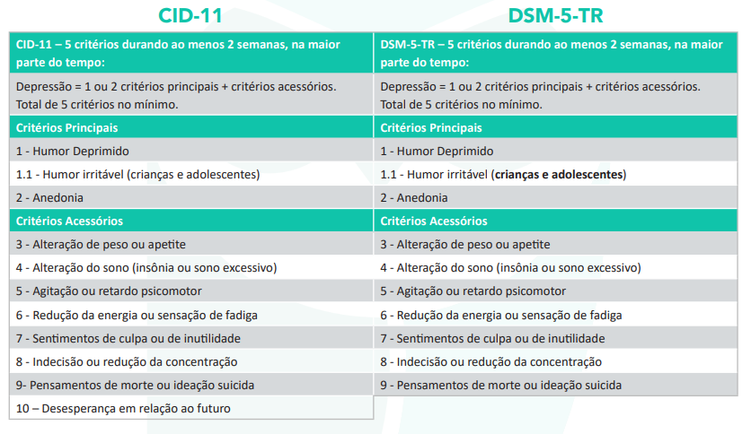

### 7.2.2. Depressão (13 questões)

**901. (QR.400214716, 2024, ES - HOSPITAL EVANGÉLICO DE VILA VELHA - HEVV. Dificuldade: FÁCIL).** Dos sintomas a seguir, aquele que deve estar obrigatoriamente presente no diagnóstico de episódio depressivo maior é

A) perda ou ganho de peso.

B) insônia ou hipersonia diária.

C) fadiga ou perda de energia.

D) humor deprimido ou perda do interesse ou prazer.

**------ COMENTÁRIO ------**

**Gabarito: D - humor deprimido ou perda do interesse ou prazer.**

O transtorno depressivo maior (TDM) é um problema de saúde mental que afeta o humor e a capacidade de sentir prazer, além de causar dificuldades no pensamento, mudanças na energia e sintomas físicos. 😔 Isso causa sofrimento e dificulta as atividades diárias. No Brasil, cerca de 6% da população é afetada, sendo mais comum em mulheres. Ao longo da vida, a prevalência pode chegar a 17%.

Critérios diagnósticos:



Um episódio depressivo maior pode começar em qualquer fase da vida, mas é mais comum entre os 20 e 40 anos. 🤔 Como pode começar cedo e voltar, é considerada uma doença de longa duração. Após o segundo episódio, a chance de ter novos episódios é alta (80%). Em média, quem tem depressão recorrente pode ter de 4 a 6 episódios ao longo da vida.

O tratamento envolve medicamentos antidepressivos, de preferência combinados com terapia. 💊 A combinação dos dois métodos é mais eficaz. Os inibidores da recaptação da serotonina (ISRS) são os antidepressivos mais usados, especialmente em casos mais graves.

Além do humor deprimido e da falta de prazer, a irritabilidade é um critério importante para o diagnóstico em crianças e adolescentes. 😠

Resposta letra D.

**902. (QR.400119994, 2020, SP - UNIVERSIDADE ESTADUAL PAULISTA - UNESP (FACULDADE DE CIÊNCIAS MÉDICAS E BIOLÓGICAS DE BOTUCATU - FCMBB) (HOSPITAL DAS CLÍNICAS DA FACULDADE DE MEDICINA DE BOTUCATU). Dificuldade: FÁCIL).** Mulher de 54 anos apresenta diminuição da concentração e rendimento no trabalho, desânimo, piora do sono e despertar matinal precoce, há dois meses, com piora há 15 dias. Os sintomas são piores pela manhã melhorando no período da tarde. Emagreceu 4 kg nesse período. Seus sintomas começaram logo após ter sofrido infarto do miocárdio. AP: menopausa aos 50 anos sem terapia hormonal. O diagnóstico e a conduta são:

A) depressão maior; inibidor preferencial de recaptura de serotonina.

B) distúrbio psicossomático; benzodiazepínicos.

C) transtorno de ajustamento; inibidor preferencial de recaptura de serotonina.

D) transtorno somatoforme; benzodiazepínicos.

**------ COMENTÁRIO ------**

**Gabarito: A - depressão maior; inibidor preferencial de recaptura de serotonina.**

Estudante, temos uma paciente de 54 anos com possíveis sinais de depressão: dificuldade de concentração, problemas com o sono e perda de peso. Embora "desânimo" não seja um critério direto, podemos considerar que há "apatia" ou falta de prazer, que são critérios importantes. Além disso, a paciente está com dificuldades nas atividades diárias há 2 meses.



Nossa principal suspeita é de um episódio depressivo. 🧐 Observe que a paciente é mulher (mulheres têm mais chances de desenvolver depressão) e teve um infarto recentemente (o que aumenta o risco de depressão). A depressão também se torna mais comum com a idade. 👵

Diante disso, a melhor conduta é tratar a paciente com um antidepressivo. Os ISRS (inibidores seletivos da recaptação de serotonina) são a primeira opção. 💊

**903. (QR.400127341, 2020, CE - SELEÇÃO UNIFICADA PARA RESIDÊNCIA MÉDICA DO ESTADO DO CEARÁ - SURCE. Dificuldade: FÁCIL).** Homem de 80 anos, viúvo, aposentado e analfabeto, mora com a filha e comparece ao Posto de Saúde para consulta de rotina. Antecedentes: hipertensão, diabetes, osteoartrose de joelhos, obesidade, glaucoma e retinopatia diabética. Traz exames com hemograma, perfil glicêmico e lipídico, função renal e tireoidiana, todos normais. Filha refere que no último ano o paciente tem necessitado de ajuda para manejo das medicações e atividades fora do domicílio. Pouco sai de casa e não demonstra mais interesse em sua vida cotidiana. Qual a provável causa da dificuldade em atividades do dia a dia e a abordagem inicial?

A) Déficit cognitivo – aplicar Mini-Exame do Estado Mental e iniciar tratamento de demência.

B) Perda funcional multifatorial – aplicar escala de Lawton e Katz e iniciar manejo decomorbidades.

C) Transtorno depressivo – aplicar Escala de Depressão Geriátrica para diagnóstico e iniciar tratamento.

D) Perda funcional secundária a senescência – aplicar Avaliação Geriátrica Ampla eorientar sobre o quadro.

**------ COMENTÁRIO ------**

**Gabarito: C - Transtorno depressivo – aplicar Escala de Depressão Geriátrica para diagnóstico e iniciar tratamento.**

GABARITO: ANULADA 🚫

Estudantes, a prova do SURCE é conhecida por dar bastante atenção à saúde do idoso! 👴👵 Prestem bastante atenção nesse tema e em todas as questões relacionadas.

Neste caso, temos um paciente com 80 anos ou mais que, segundo a filha, apresentou mudanças no último ano:

• Precisa de ajuda com os remédios. 💊

• Dificuldade para sair de casa. 🏠

• Prefere ficar em casa. 🛋️

• Perdeu o interesse na vida. 😔

A prova não dá mais informações para entender o que pode estar acontecendo, mas as possibilidades são:

• Problemas leves de cognição ou até demência (alterações 1 e 2). 🤔

• Perda de funções por vários motivos (alterações 1 e 2). 🤕

• Depressão (qualquer alteração). 😟

• Envelhecimento normal (alterações 2 e 4). 👴

Como as quatro opções são possíveis, não dá para saber qual é a mais certa. A questão foi anulada porque não tinha uma única resposta correta! ✅

**904. (QR.400143969, 2021, TO - CENTRO UNIVERSITÁRIO UNIRG. Dificuldade: FÁCIL).** São critérios indicadores de transtorno depressivo maior segundo o DSM-V:

A) Sintomas que causam sofrimento clinicamente significativo ou prejuízo no funcionamento social ou ocupacional, ou em outras áreas importantes da vida do indivíduo.

B) Ocorrência de episódios maníacos ou hipomaníacos.

C) Tensão motora com tremores, abalos, tensão muscular, inquietação, fadiga fácil e dores.

D) Medo excessivo de humilhação ou embaraço em vários contextos sociais.

**------ COMENTÁRIO ------**

**Gabarito: A - Sintomas que causam sofrimento clinicamente significativo ou prejuízo no funcionamento social ou ocupacional, ou em outras áreas importantes da vida do indivíduo.**

Estudante, para diagnosticar depressão, o DSM-5-TR exige humor deprimido e/ou anedonia (perda de interesse/prazer), junto com outros sintomas como: insônia/hipersonia, agitação/retardo psicomotor, mudanças no apetite/peso, fadiga, culpa, pensamentos de morte e dificuldade de concentração. É preciso ter pelo menos 5 desses critérios. Os sintomas devem durar, no mínimo, 14 dias na maior parte do tempo. 😔

Observe a imagem:



**905. (QR.400178620, 2022, REVALIDA NACIONAL - INSTITUTO NACIONAL DE ESTUDOS E PESQUISAS EDUCACIONAIS ANÍSIO TEIXEIRA (INEP). Dificuldade: FÁCIL).** Uma mulher de 34 anos com diagnóstico de depressão procurou a unidade de saúde da família (UBS) onde você trabalha. Com base no prontuário da paciente, você observou que ela faz acompanhamento na unidade há 10 meses com outro médico da unidade. A paciente consulta sozinha, mas chegou à unidade acompanhada da irmã, com quem ela mora e que está bastante preocupada. A paciente tem sintomas de humor deprimido, fatigabilidade e choro fácil; está em uso de 40 mg/dia de fluoxetina nos últimos 6 meses, tendo apresentado discreta melhora. Segundo a paciente, há 1 mês, aproximadamente, começou a ouvir vozes e ver alguns vultos, e tem pensado em se matar, mas sem plano. Nesse caso, qual é a conduta adequada?

A) Continuar o atendimento na UBS e trocar o tratamento.

B) Encaminhar a paciente para internação em hospital psiquiátrico.

C) Solicitar internação em hospital geral e otimizar o tratamento farmacológico.

D) Referenciar a paciente à equipe multiprofissional do Centro de Atenção Psicossocial.

**------ COMENTÁRIO ------**

**Gabarito: D - Referenciar a paciente à equipe multiprofissional do Centro de Atenção Psicossocial.**

Estudante, temos uma paciente jovem com depressão de longa duração. Ela está em uso de uma dose média de fluoxetina, mas os sintomas não melhoraram. 😔 Há um risco aumentado de suicídio devido a sintomas psicóticos e pensamentos sobre a morte. Apesar disso, ela tem apoio familiar e não possui um plano estruturado de tratamento.

Observe a imagem abaixo:



A conduta inicial recomendada é ajustar a medicação antidepressiva, possivelmente incluindo um antipsicótico. 💊 É importante também envolver a família e agendar um retorno em breve. 👨‍👩‍👧‍👦

#### 7.2.2.1. Tratamento da Depressão (3 questões)

**906. (QR.400202927, 2023, SP - UNIVERSIDADE DE SÃO PAULO - USP (HOSPITAL DAS CLÍNICAS DA FACULDADE DE MEDICINA DA USP - HC). Dificuldade: FÁCIL).** Mulher de 40 anos, com queixa de sudorese noturna há duas semanas. Nega febre, emagrecimento, queixas respiratórias, digestivas ou urinárias. Nega comportamento sexual de risco ou uso de drogas ilícitas. O exame clínico é normal. No prosseguimento da anamnese, deve-se questionar o uso de:

A) sinvastatina.

B) venlafaxina.

C) amoxicilina.

D) salbutamol.

**------ COMENTÁRIO ------**

**Gabarito: B - venlafaxina.**

GABARITO: ALTERNATIVA B

Estudante, a questão aborda um efeito colateral comum de um medicamento específico. A chave é identificar o efeito adverso clássico. 🤔

Analisando a situação:

• Sem febre ou sinais de infecção, descartamos amoxicilina. ❌

• Sem queixas respiratórias, descartamos salbutamol. ❌

Restam duas opções: sinvastatina e venlafaxina. 🤔

O que nos leva a eliminar a sinvastatina: ausência de câimbras, dores musculares ou mialgia. 🙅‍♀️

Considerando: mulher, 40 anos, qual é a opção mais provável? 🤔 Antidepressivo! Mulheres são mais propensas a transtornos do humor e ansiedade.

A venlafaxina apresenta um efeito colateral frequente (10-20% dos usuários): sudorese, inclusive noturna, sem febre. 😓 Isso pode estar ligado às ações noradrenérgicas da droga.

Se não for possível trocar o medicamento, oxibutinina ou clonidina podem ajudar a controlar a sudorese.

Resposta: Letra B. ✅

**907. (QR.400119994, 2020, SP - UNIVERSIDADE ESTADUAL PAULISTA - UNESP (FACULDADE DE CIÊNCIAS MÉDICAS E BIOLÓGICAS DE BOTUCATU - FCMBB) (HOSPITAL DAS CLÍNICAS DA FACULDADE DE MEDICINA DE BOTUCATU). Dificuldade: FÁCIL).** Mulher de 54 anos apresenta diminuição da concentração e rendimento no trabalho, desânimo, piora do sono e despertar matinal precoce, há dois meses, com piora há 15 dias. Os sintomas são piores pela manhã melhorando no período da tarde. Emagreceu 4 kg nesse período. Seus sintomas começaram logo após ter sofrido infarto do miocárdio. AP: menopausa aos 50 anos sem terapia hormonal. O diagnóstico e a conduta são:

A) depressão maior; inibidor preferencial de recaptura de serotonina.

B) distúrbio psicossomático; benzodiazepínicos.

C) transtorno de ajustamento; inibidor preferencial de recaptura de serotonina.

D) transtorno somatoforme; benzodiazepínicos.

**------ COMENTÁRIO ------**

**Gabarito: A - depressão maior; inibidor preferencial de recaptura de serotonina.**

Estudante, temos uma paciente de 54 anos com possíveis sinais de depressão: dificuldade de concentração, problemas com o sono e perda de peso. Embora "desânimo" não seja um critério direto, podemos considerar que há "apatia" ou falta de prazer, que são critérios importantes. Além disso, a paciente está com dificuldades nas atividades diárias há 2 meses.



Nossa principal suspeita é de um episódio depressivo. 🧐 Observe que a paciente é mulher (mulheres têm mais chances de desenvolver depressão) e teve um infarto recentemente (o que aumenta o risco de depressão). A depressão também se torna mais comum com a idade. 👵

Diante disso, a melhor conduta é tratar a paciente com um antidepressivo. Os ISRS (inibidores seletivos da recaptação de serotonina) são a primeira opção. 💊

**908. (QR.400178620, 2022, REVALIDA NACIONAL - INSTITUTO NACIONAL DE ESTUDOS E PESQUISAS EDUCACIONAIS ANÍSIO TEIXEIRA (INEP). Dificuldade: FÁCIL).** Uma mulher de 34 anos com diagnóstico de depressão procurou a unidade de saúde da família (UBS) onde você trabalha. Com base no prontuário da paciente, você observou que ela faz acompanhamento na unidade há 10 meses com outro médico da unidade. A paciente consulta sozinha, mas chegou à unidade acompanhada da irmã, com quem ela mora e que está bastante preocupada. A paciente tem sintomas de humor deprimido, fatigabilidade e choro fácil; está em uso de 40 mg/dia de fluoxetina nos últimos 6 meses, tendo apresentado discreta melhora. Segundo a paciente, há 1 mês, aproximadamente, começou a ouvir vozes e ver alguns vultos, e tem pensado em se matar, mas sem plano. Nesse caso, qual é a conduta adequada?

A) Continuar o atendimento na UBS e trocar o tratamento.

B) Encaminhar a paciente para internação em hospital psiquiátrico.

C) Solicitar internação em hospital geral e otimizar o tratamento farmacológico.

D) Referenciar a paciente à equipe multiprofissional do Centro de Atenção Psicossocial.

**------ COMENTÁRIO ------**

**Gabarito: D - Referenciar a paciente à equipe multiprofissional do Centro de Atenção Psicossocial.**

Estudante, temos uma paciente jovem com depressão de longa duração. Ela está em uso de uma dose média de fluoxetina, mas os sintomas não melhoraram. 😔 Há um risco aumentado de suicídio devido a sintomas psicóticos e pensamentos sobre a morte. Apesar disso, ela tem apoio familiar e não possui um plano estruturado de tratamento.

Observe a imagem abaixo:



A conduta inicial recomendada é ajustar a medicação antidepressiva, possivelmente incluindo um antipsicótico. 💊 É importante também envolver a família e agendar um retorno em breve. 👨‍👩‍👧‍👦

#### 7.2.2.2. Diagnóstico da Depressão (4 questões)

**909. (QR.400214716, 2024, ES - HOSPITAL EVANGÉLICO DE VILA VELHA - HEVV. Dificuldade: FÁCIL).** Dos sintomas a seguir, aquele que deve estar obrigatoriamente presente no diagnóstico de episódio depressivo maior é

A) perda ou ganho de peso.

B) insônia ou hipersonia diária.

C) fadiga ou perda de energia.

D) humor deprimido ou perda do interesse ou prazer.

**------ COMENTÁRIO ------**

**Gabarito: D - humor deprimido ou perda do interesse ou prazer.**

O transtorno depressivo maior (TDM) é um problema de saúde mental que afeta o humor e a capacidade de sentir prazer, além de causar dificuldades no pensamento, mudanças na energia e sintomas físicos. 😔 Isso causa sofrimento e dificulta as atividades diárias. No Brasil, cerca de 6% da população é afetada, sendo mais comum em mulheres. Ao longo da vida, a prevalência pode chegar a 17%.

Critérios diagnósticos:



Um episódio depressivo maior pode começar em qualquer fase da vida, mas é mais comum entre os 20 e 40 anos. 🤔 Como pode começar cedo e voltar, é considerada uma doença de longa duração. Após o segundo episódio, a chance de ter novos episódios é alta (80%). Em média, quem tem depressão recorrente pode ter de 4 a 6 episódios ao longo da vida.

O tratamento envolve medicamentos antidepressivos, de preferência combinados com terapia. 💊 A combinação dos dois métodos é mais eficaz. Os inibidores da recaptação da serotonina (ISRS) são os antidepressivos mais usados, especialmente em casos mais graves.

Além do humor deprimido e da falta de prazer, a irritabilidade é um critério importante para o diagnóstico em crianças e adolescentes. 😠

Resposta letra D.

**910. (QR.400223936, 2024, REVALIDA NACIONAL - INSTITUTO NACIONAL DE ESTUDOS E PESQUISAS EDUCACIONAIS ANÍSIO TEIXEIRA (INEP). Dificuldade: MÉDIO).** Uma mulher de 33 anos vai a uma consulta com um clínico geral por se sentir muito deprimida, referindo tristeza e desânimo, que começaram há 6 meses. Ela conta que é natural e procedente de São Paulo, programadora de computadores, católica não praticante, casada há 6 anos, com dois filhos, e que é sedentária. Refere sentir muita fadiga, cansaço, indisposição e sono e que ganhou 7 kg nesse período. Nega ter pensamentos de morte, de culpa ou de menos-valia. Conta, também, que recebeu diagnóstico de depressão e, por isso, usou fluoxetina durante 2 meses, até 60 mg por dia, sem apresentar melhora significativa. Por fim, referiu ter irregularidade menstrual e constipação. Ao exame, apresenta- se hidratada, corada, afebril, sem edemas, anictérica. Seus sinais vitais estão sem alterações, exceto a frequência cardíaca que está 48 batimentos por minuto em repouso. À ausculta cardíaca, notam-se bulhas normofonéticas, sem sopros. Diante desse quadro, o principal diagnóstico diferencial a ser investigado é

A) transtorno depressivo persistente.

B) transtorno depressivo secundário.

C) transtorno de somatização.

D) síndrome de Burnout.

**------ COMENTÁRIO ------**

**Gabarito: B - transtorno depressivo secundário.**

Estudante, a questão descreve um quadro de depressão, pois a paciente demonstra sinais comuns, como tristeza, cansaço, problemas de sono, mudanças no apetite e ganho de peso. 😔😴🍔⚖️

Os critérios para depressão maior são:



Além disso, a paciente apresenta possíveis sinais de problemas na tireoide, como fadiga, frequência cardíaca baixa (bradicardia), alterações menstruais, ganho de peso e constipação. 😫❤️‍🩹🩸⬆️💩

É importante lembrar que problemas na tireoide, como o hipotireoidismo, podem causar ou piorar problemas emocionais. Por isso, é fundamental investigar essa possibilidade. 🔍

**911. (QR.400119994, 2020, SP - UNIVERSIDADE ESTADUAL PAULISTA - UNESP (FACULDADE DE CIÊNCIAS MÉDICAS E BIOLÓGICAS DE BOTUCATU - FCMBB) (HOSPITAL DAS CLÍNICAS DA FACULDADE DE MEDICINA DE BOTUCATU). Dificuldade: FÁCIL).** Mulher de 54 anos apresenta diminuição da concentração e rendimento no trabalho, desânimo, piora do sono e despertar matinal precoce, há dois meses, com piora há 15 dias. Os sintomas são piores pela manhã melhorando no período da tarde. Emagreceu 4 kg nesse período. Seus sintomas começaram logo após ter sofrido infarto do miocárdio. AP: menopausa aos 50 anos sem terapia hormonal. O diagnóstico e a conduta são:

A) depressão maior; inibidor preferencial de recaptura de serotonina.

B) distúrbio psicossomático; benzodiazepínicos.

C) transtorno de ajustamento; inibidor preferencial de recaptura de serotonina.

D) transtorno somatoforme; benzodiazepínicos.

**------ COMENTÁRIO ------**

**Gabarito: A - depressão maior; inibidor preferencial de recaptura de serotonina.**

Estudante, temos uma paciente de 54 anos com possíveis sinais de depressão: dificuldade de concentração, problemas com o sono e perda de peso. Embora "desânimo" não seja um critério direto, podemos considerar que há "apatia" ou falta de prazer, que são critérios importantes. Além disso, a paciente está com dificuldades nas atividades diárias há 2 meses.



Nossa principal suspeita é de um episódio depressivo. 🧐 Observe que a paciente é mulher (mulheres têm mais chances de desenvolver depressão) e teve um infarto recentemente (o que aumenta o risco de depressão). A depressão também se torna mais comum com a idade. 👵

Diante disso, a melhor conduta é tratar a paciente com um antidepressivo. Os ISRS (inibidores seletivos da recaptação de serotonina) são a primeira opção. 💊

**912. (QR.400143969, 2021, TO - CENTRO UNIVERSITÁRIO UNIRG. Dificuldade: FÁCIL).** São critérios indicadores de transtorno depressivo maior segundo o DSM-V:

A) Sintomas que causam sofrimento clinicamente significativo ou prejuízo no funcionamento social ou ocupacional, ou em outras áreas importantes da vida do indivíduo.

B) Ocorrência de episódios maníacos ou hipomaníacos.

C) Tensão motora com tremores, abalos, tensão muscular, inquietação, fadiga fácil e dores.

D) Medo excessivo de humilhação ou embaraço em vários contextos sociais.

**------ COMENTÁRIO ------**

**Gabarito: A - Sintomas que causam sofrimento clinicamente significativo ou prejuízo no funcionamento social ou ocupacional, ou em outras áreas importantes da vida do indivíduo.**

Estudante, para diagnosticar depressão, o DSM-5-TR exige humor deprimido e/ou anedonia (perda de interesse/prazer), junto com outros sintomas como: insônia/hipersonia, agitação/retardo psicomotor, mudanças no apetite/peso, fadiga, culpa, pensamentos de morte e dificuldade de concentração. É preciso ter pelo menos 5 desses critérios. Os sintomas devem durar, no mínimo, 14 dias na maior parte do tempo. 😔

Observe a imagem:



#### 7.2.2.3. Subtipos da Depressão (1 questão)

**913. (QR.400223936, 2024, REVALIDA NACIONAL - INSTITUTO NACIONAL DE ESTUDOS E PESQUISAS EDUCACIONAIS ANÍSIO TEIXEIRA (INEP). Dificuldade: MÉDIO).** Uma mulher de 33 anos vai a uma consulta com um clínico geral por se sentir muito deprimida, referindo tristeza e desânimo, que começaram há 6 meses. Ela conta que é natural e procedente de São Paulo, programadora de computadores, católica não praticante, casada há 6 anos, com dois filhos, e que é sedentária. Refere sentir muita fadiga, cansaço, indisposição e sono e que ganhou 7 kg nesse período. Nega ter pensamentos de morte, de culpa ou de menos-valia. Conta, também, que recebeu diagnóstico de depressão e, por isso, usou fluoxetina durante 2 meses, até 60 mg por dia, sem apresentar melhora significativa. Por fim, referiu ter irregularidade menstrual e constipação. Ao exame, apresenta- se hidratada, corada, afebril, sem edemas, anictérica. Seus sinais vitais estão sem alterações, exceto a frequência cardíaca que está 48 batimentos por minuto em repouso. À ausculta cardíaca, notam-se bulhas normofonéticas, sem sopros. Diante desse quadro, o principal diagnóstico diferencial a ser investigado é

A) transtorno depressivo persistente.

B) transtorno depressivo secundário.

C) transtorno de somatização.

D) síndrome de Burnout.

**------ COMENTÁRIO ------**

**Gabarito: B - transtorno depressivo secundário.**

Estudante, a questão descreve um quadro de depressão, pois a paciente demonstra sinais comuns, como tristeza, cansaço, problemas de sono, mudanças no apetite e ganho de peso. 😔😴🍔⚖️

Os critérios para depressão maior são:



Além disso, a paciente apresenta possíveis sinais de problemas na tireoide, como fadiga, frequência cardíaca baixa (bradicardia), alterações menstruais, ganho de peso e constipação. 😫❤️‍🩹🩸⬆️💩

É importante lembrar que problemas na tireoide, como o hipotireoidismo, podem causar ou piorar problemas emocionais. Por isso, é fundamental investigar essa possibilidade. 🔍

### 7.2.4. Suicídio (6 questões)

**914. (QR.400215975, 2024, SP - CENTRO MÉDICO DE CAMPINAS - CMC. Dificuldade: FÁCIL).** Para a prevenção do suicídio, no qual todos os profissionais na rede de saúde devem ter domínio, para que possam estar aptos a lidar com esses pacientes e realizar a prevenção do suicídio. Como competências básicas para isso, pode ser listado:

A) Abordar sem entrevistar pacientes em risco de suicídio; avaliação de risco suicida; identificação de fatores de risco e de proteção ao suicídio; como promover a prevenção primária, secundária e terciária do suicídio.

B) Abordar e entrevistar pacientes em risco de suicídio; avaliação de risco suicida; identificação de fatores de risco e de proteção ao suicídio; como promover a prevenção primária, secundária e terciária do suicídio.

C) Abordar e entrevistar pacientes em risco de suicídio; mas não a avaliação de risco suicida; identificação de fatores de risco e de proteção ao suicídio; como promover a prevenção primária, secundária e terciária do suicídio.

D) Abordar e entrevistar pacientes em risco de suicídio; avaliação de risco suicida; identificação de fatores de risco e de proteção ao suicídio; como promover a prevenção apenas primária do suicídio.

**------ COMENTÁRIO ------**

**Gabarito: B - Abordar e entrevistar pacientes em risco de suicídio; avaliação de risco suicida; identificação de fatores de risco e de proteção ao suicídio; como promover a prevenção primária, secundária e terciária do suicídio.**

Estudante, de acordo com um relatório da Organização Mundial da Saúde (OMS) de 2021, mais de 700 mil pessoas cometem suicídio anualmente em todo o mundo, representando 1,3% de todas as mortes. 🌍 Isso significa que o suicídio causa mais mortes do que malária, HIV/AIDS, câncer de mama, guerras e homicídios.

Atualmente, quase 80% dos suicídios ocorrem em países de baixa e média renda, como o Brasil. 🇧🇷 Apesar de uma redução de 36% nas taxas globais de suicídio entre 2000 e 2019, houve um aumento de 17% nas mortes por suicídio nas Américas no mesmo período.

Um estudo analisou mais de 15 mil casos de suicídio e descobriu que cerca de 97% dos pacientes apresentavam critérios para pelo menos um transtorno psiquiátrico. 🧠 Estima-se que para cada morte por suicídio, existam cerca de 100 tentativas frustradas.

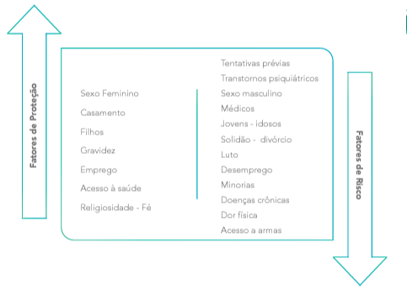

Agora, vamos aos mitos e verdades sobre o suicídio:

• Homens ou mulheres cometem mais suicídio? ♂️ As mulheres tentam mais suicídio, mas os homens o consumam mais. Isso ocorre porque os homens usam métodos mais letais.

• Ser médico é um fator de risco? 🩺 Sim, médicos têm taxas de suicídio cinco vezes maiores que a população geral, devido ao estresse, responsabilidade e acesso a medicamentos.

• Falar sobre suicídio incentiva? 🗣️ Não, falar sobre suicídio pode ajudar e permitir a identificação de fatores de risco.

• Quem ameaça se matar não fará isso? ⚠️ A maioria dos pacientes que cometem suicídio dá sinais.

• Suicídio é um direito? 🤔 Quase todos os pacientes estão desesperados e com sofrimento intenso, o que afeta a capacidade de decisão.

• Suicídio não pode ser prevenido? 🚫 Não, a maioria dos casos poderia ser prevenida com tratamento e modificação de fatores de risco.

• Quem sobrevive a uma tentativa está fora de risco? ⚠️ Não, as primeiras semanas após uma tentativa são as mais perigosas.

• A mídia não deve abordar o tema? 📰 Não, a mídia tem o dever de abordar o tema de forma responsável, divulgando informações úteis.

**915. (QR.400132081, 2021, PR - HOSPITAL PEQUENO PRÍNCIPE - HPP. Dificuldade: FÁCIL).** No comportamento auto lesivo do “cutting” é incorreto afirmar:

A) Que seja compulsivo e ritualizado.

B) Que é episódico e repetitivo.

C) Em geral ocorre com outros transtornos psiquiátricos.

D) Não tem nenhum propósito.

**------ COMENTÁRIO ------**

**Gabarito: D - Não tem nenhum propósito.**

O cutting 🔪, também conhecido como lesão autoprovocada, é quando alguém causa ferimentos em si mesmo, mas geralmente sem a intenção de morrer ou cometer suicídio. 😔 Frequentemente, está ligado a um sofrimento emocional muito forte. As pessoas que praticam o cutting podem dizer que "preferem sentir dor física do que a dor emocional".

É importante lembrar que, embora o cutting não seja sempre uma tentativa de suicídio, quem o pratica corre um risco maior de tentar o suicídio no futuro. ⚠️

Vamos analisar as opções para identificar a alternativa INCORRETA! 🤔

**916. (QR.400178620, 2022, REVALIDA NACIONAL - INSTITUTO NACIONAL DE ESTUDOS E PESQUISAS EDUCACIONAIS ANÍSIO TEIXEIRA (INEP). Dificuldade: FÁCIL).** Uma mulher de 34 anos com diagnóstico de depressão procurou a unidade de saúde da família (UBS) onde você trabalha. Com base no prontuário da paciente, você observou que ela faz acompanhamento na unidade há 10 meses com outro médico da unidade. A paciente consulta sozinha, mas chegou à unidade acompanhada da irmã, com quem ela mora e que está bastante preocupada. A paciente tem sintomas de humor deprimido, fatigabilidade e choro fácil; está em uso de 40 mg/dia de fluoxetina nos últimos 6 meses, tendo apresentado discreta melhora. Segundo a paciente, há 1 mês, aproximadamente, começou a ouvir vozes e ver alguns vultos, e tem pensado em se matar, mas sem plano. Nesse caso, qual é a conduta adequada?

A) Continuar o atendimento na UBS e trocar o tratamento.

B) Encaminhar a paciente para internação em hospital psiquiátrico.

C) Solicitar internação em hospital geral e otimizar o tratamento farmacológico.

D) Referenciar a paciente à equipe multiprofissional do Centro de Atenção Psicossocial.

**------ COMENTÁRIO ------**

**Gabarito: D - Referenciar a paciente à equipe multiprofissional do Centro de Atenção Psicossocial.**

Estudante, temos uma paciente jovem com depressão de longa duração. Ela está em uso de uma dose média de fluoxetina, mas os sintomas não melhoraram. 😔 Há um risco aumentado de suicídio devido a sintomas psicóticos e pensamentos sobre a morte. Apesar disso, ela tem apoio familiar e não possui um plano estruturado de tratamento.

Observe a imagem abaixo:



A conduta inicial recomendada é ajustar a medicação antidepressiva, possivelmente incluindo um antipsicótico. 💊 É importante também envolver a família e agendar um retorno em breve. 👨‍👩‍👧‍👦

#### 7.2.4.1. Mitos e verdades sobre o suicídio (1 questão)

**917. (QR.400215975, 2024, SP - CENTRO MÉDICO DE CAMPINAS - CMC. Dificuldade: FÁCIL).** Para a prevenção do suicídio, no qual todos os profissionais na rede de saúde devem ter domínio, para que possam estar aptos a lidar com esses pacientes e realizar a prevenção do suicídio. Como competências básicas para isso, pode ser listado:

A) Abordar sem entrevistar pacientes em risco de suicídio; avaliação de risco suicida; identificação de fatores de risco e de proteção ao suicídio; como promover a prevenção primária, secundária e terciária do suicídio.

B) Abordar e entrevistar pacientes em risco de suicídio; avaliação de risco suicida; identificação de fatores de risco e de proteção ao suicídio; como promover a prevenção primária, secundária e terciária do suicídio.

C) Abordar e entrevistar pacientes em risco de suicídio; mas não a avaliação de risco suicida; identificação de fatores de risco e de proteção ao suicídio; como promover a prevenção primária, secundária e terciária do suicídio.

D) Abordar e entrevistar pacientes em risco de suicídio; avaliação de risco suicida; identificação de fatores de risco e de proteção ao suicídio; como promover a prevenção apenas primária do suicídio.

**------ COMENTÁRIO ------**

**Gabarito: B - Abordar e entrevistar pacientes em risco de suicídio; avaliação de risco suicida; identificação de fatores de risco e de proteção ao suicídio; como promover a prevenção primária, secundária e terciária do suicídio.**

Estudante, de acordo com um relatório da Organização Mundial da Saúde (OMS) de 2021, mais de 700 mil pessoas cometem suicídio anualmente em todo o mundo, representando 1,3% de todas as mortes. 🌍 Isso significa que o suicídio causa mais mortes do que malária, HIV/AIDS, câncer de mama, guerras e homicídios.

Atualmente, quase 80% dos suicídios ocorrem em países de baixa e média renda, como o Brasil. 🇧🇷 Apesar de uma redução de 36% nas taxas globais de suicídio entre 2000 e 2019, houve um aumento de 17% nas mortes por suicídio nas Américas no mesmo período.

Um estudo analisou mais de 15 mil casos de suicídio e descobriu que cerca de 97% dos pacientes apresentavam critérios para pelo menos um transtorno psiquiátrico. 🧠 Estima-se que para cada morte por suicídio, existam cerca de 100 tentativas frustradas.



Agora, vamos aos mitos e verdades sobre o suicídio:

• Homens ou mulheres cometem mais suicídio? ♂️ As mulheres tentam mais suicídio, mas os homens o consumam mais. Isso ocorre porque os homens usam métodos mais letais.

• Ser médico é um fator de risco? 🩺 Sim, médicos têm taxas de suicídio cinco vezes maiores que a população geral, devido ao estresse, responsabilidade e acesso a medicamentos.

• Falar sobre suicídio incentiva? 🗣️ Não, falar sobre suicídio pode ajudar e permitir a identificação de fatores de risco.

• Quem ameaça se matar não fará isso? ⚠️ A maioria dos pacientes que cometem suicídio dá sinais.

• Suicídio é um direito? 🤔 Quase todos os pacientes estão desesperados e com sofrimento intenso, o que afeta a capacidade de decisão.

• Suicídio não pode ser prevenido? 🚫 Não, a maioria dos casos poderia ser prevenida com tratamento e modificação de fatores de risco.

• Quem sobrevive a uma tentativa está fora de risco? ⚠️ Não, as primeiras semanas após uma tentativa são as mais perigosas.

• A mídia não deve abordar o tema? 📰 Não, a mídia tem o dever de abordar o tema de forma responsável, divulgando informações úteis.

#### 7.2.4.2. Abordagem ao paciente em crise (2 questões)

**918. (QR.400215975, 2024, SP - CENTRO MÉDICO DE CAMPINAS - CMC. Dificuldade: FÁCIL).** Para a prevenção do suicídio, no qual todos os profissionais na rede de saúde devem ter domínio, para que possam estar aptos a lidar com esses pacientes e realizar a prevenção do suicídio. Como competências básicas para isso, pode ser listado:

A) Abordar sem entrevistar pacientes em risco de suicídio; avaliação de risco suicida; identificação de fatores de risco e de proteção ao suicídio; como promover a prevenção primária, secundária e terciária do suicídio.

B) Abordar e entrevistar pacientes em risco de suicídio; avaliação de risco suicida; identificação de fatores de risco e de proteção ao suicídio; como promover a prevenção primária, secundária e terciária do suicídio.

C) Abordar e entrevistar pacientes em risco de suicídio; mas não a avaliação de risco suicida; identificação de fatores de risco e de proteção ao suicídio; como promover a prevenção primária, secundária e terciária do suicídio.

D) Abordar e entrevistar pacientes em risco de suicídio; avaliação de risco suicida; identificação de fatores de risco e de proteção ao suicídio; como promover a prevenção apenas primária do suicídio.

**------ COMENTÁRIO ------**

**Gabarito: B - Abordar e entrevistar pacientes em risco de suicídio; avaliação de risco suicida; identificação de fatores de risco e de proteção ao suicídio; como promover a prevenção primária, secundária e terciária do suicídio.**

Estudante, de acordo com um relatório da Organização Mundial da Saúde (OMS) de 2021, mais de 700 mil pessoas cometem suicídio anualmente em todo o mundo, representando 1,3% de todas as mortes. 🌍 Isso significa que o suicídio causa mais mortes do que malária, HIV/AIDS, câncer de mama, guerras e homicídios.

Atualmente, quase 80% dos suicídios ocorrem em países de baixa e média renda, como o Brasil. 🇧🇷 Apesar de uma redução de 36% nas taxas globais de suicídio entre 2000 e 2019, houve um aumento de 17% nas mortes por suicídio nas Américas no mesmo período.

Um estudo analisou mais de 15 mil casos de suicídio e descobriu que cerca de 97% dos pacientes apresentavam critérios para pelo menos um transtorno psiquiátrico. 🧠 Estima-se que para cada morte por suicídio, existam cerca de 100 tentativas frustradas.



Agora, vamos aos mitos e verdades sobre o suicídio:

• Homens ou mulheres cometem mais suicídio? ♂️ As mulheres tentam mais suicídio, mas os homens o consumam mais. Isso ocorre porque os homens usam métodos mais letais.

• Ser médico é um fator de risco? 🩺 Sim, médicos têm taxas de suicídio cinco vezes maiores que a população geral, devido ao estresse, responsabilidade e acesso a medicamentos.

• Falar sobre suicídio incentiva? 🗣️ Não, falar sobre suicídio pode ajudar e permitir a identificação de fatores de risco.

• Quem ameaça se matar não fará isso? ⚠️ A maioria dos pacientes que cometem suicídio dá sinais.

• Suicídio é um direito? 🤔 Quase todos os pacientes estão desesperados e com sofrimento intenso, o que afeta a capacidade de decisão.

• Suicídio não pode ser prevenido? 🚫 Não, a maioria dos casos poderia ser prevenida com tratamento e modificação de fatores de risco.

• Quem sobrevive a uma tentativa está fora de risco? ⚠️ Não, as primeiras semanas após uma tentativa são as mais perigosas.

• A mídia não deve abordar o tema? 📰 Não, a mídia tem o dever de abordar o tema de forma responsável, divulgando informações úteis.

**919. (QR.400209546, 2024, SP - INSTITUTO DE CARDIOLOGIA DO ESTADO DE SÃO PAULO - DANTE PAZZANESE. Dificuldade: MÉDIO).** Mulher de 42 anos de idade comparece em consulta por tristeza, choro, desânimo intenso e falta de prazer em muitas atividades há 2 meses. Relata inapetência, com perda de 5kg nos últimos dois meses, mal consegue levantar da cama de manhã, está faltando ao trabalho e tem deixado de frequentar eventos sociais. Pensa que é um peso para a sua família e tem descuidado da própria higiene, por falta de energia. Tem antecedentes de HAS e dislipidemia. Ao exame físico está com PA 180x110mmHg, restante do exame está normal. Caso a paciente diga que teve pensamentos suicidas, sem planejamento nem método definidos, e que seria melhor morrer para acabar com seu sofrimento, além de contar que tem acesso a comprimidos e métodos letais em sua residência, qual seria a conduta para o manejo desse caso?

A) Convocar familiares para consulta, oferecer encaminhamento para urgência e, caso recusado pela família, acionar Serviço de Atendimento Móvel de Urgência imediatamente para levar a paciente para o Centro de Atenção Psicossocial de referência, devido ao risco para ela mesma.

B) Acionar o Serviço de Atendimento Móvel de Urgência e encaminhar imediatamente a paciente para o Centro de Atenção Psicossocial de referência, com solicitação de consulta com urgência.

C) Convocar familiares para consulta, oferecer encaminhamento para urgência e, caso recusado pela família, acionar Serviço de Atendimento Móvel de Urgência imediatamente para levar a paciente para a emergência, devido ao risco para ela mesma.

D) Convocar familiares para consulta, oferecer encaminhamento para urgência e, caso recusado pela família, orientar aos familiares que controlem medicamentos, afastem a paciente de métodos letais e não a deixem sozinha até nova avaliação.

**------ COMENTÁRIO ------**

**Gabarito: D - Convocar familiares para consulta, oferecer encaminhamento para urgência e, caso recusado pela família, orientar aos familiares que controlem medicamentos, afastem a paciente de métodos letais e não a deixem sozinha até nova avaliação.**

A internação para tratar problemas psiquiátricos é uma medida para casos muito graves. ⚠️ Geralmente, isso acontece quando há:

• Risco alto de suicídio (pensamentos, planos e como a pessoa pode fazer isso).

• Agressividade forte contra outras pessoas.

• Risco de causar danos a bens.

• Risco de perturbar a ordem pública.

Essas situações costumam estar ligadas a sintomas psicóticos ou ao uso de drogas. 💊 A prioridade é sempre tratar o paciente fora do hospital, se possível.

Se a internação for necessária, onde internar? 🤔

• Hospitais gerais: São os locais de referência para pacientes psiquiátricos que precisam de cuidados médicos intensivos.

• Hospitais psiquiátricos: Servem de apoio, especialmente para pacientes graves em momentos críticos.

É importante saber:

• Os CAPS (Centros de Atenção Psicossocial) não são locais para urgências e emergências, com exceção do CAPS-AD-IV (para dependentes químicos). 🚫 Eles também não oferecem internação.

### 7.2.6. Luto (2 questões)

**920. (QR.400216032, 2024, SP - CENTRO MÉDICO DE CAMPINAS - CMC. Dificuldade: FÁCIL).** É mais frequente que a negação aconteça no início do processo de adoecimento, podendo se manifestar no diagnóstico ou nos primeiros estágios da doença. Podemos afirmar como correto que:

A) Pode reaparecer e esmaecer diversas vezes ao longo do tempo, percebida como uma oscilação da consciência e do desejo do paciente em saber sobre o diagnóstico e o prognóstico.

B) Nunca pode reaparecer e esmaecer diversas vezes ao longo do tempo, percebida como uma oscilação da consciência e do desejo do paciente em saber sobre o diagnóstico e o prognóstico.

C) Pode reaparecer e esmaecer diversas vezes ao longo do tempo, mas não percebida como uma oscilação da consciência e do desejo do paciente em saber sobre o diagnóstico e o prognóstico.

D) Pode reaparecer e esmaecer diversas vezes ao longo do tempo, percebida como uma oscilação da consciência e do desejo do paciente em saber sobre o diagnóstico e não sobre o prognóstico.

**------ COMENTÁRIO ------**

**Gabarito: A - Pode reaparecer e esmaecer diversas vezes ao longo do tempo, percebida como uma oscilação da consciência e do desejo do paciente em saber sobre o diagnóstico e o prognóstico.**

Estudante, o luto "normal" é algo difícil de definir, pois não é uma doença, mas sim uma experiência humana. Por isso, a forma como se manifesta varia muito de pessoa para pessoa, dependendo da cultura, contexto e crenças. 🌍

Com as novas edições da CID-11 e do DSM-5-TR, o luto patológico foi oficialmente reconhecido. O DSM-5-TR considera luto patológico após 12 meses de sintomas (ou 6 meses em crianças e adolescentes). A CID-11 considera após 6 meses. ⏳

As "fases do luto" são um tema importante:

• A teoria das "fases do luto" foi criada pela psiquiatra Elisabeth Kubler-Ross e inclui 5 fases, que podem não acontecer em ordem e até mesmo ocorrer ao mesmo tempo:  
  
Negação: a pessoa não aceita o problema. 🙅‍♀️  
Raiva: a pessoa se sente injustiçada e com raiva. 😠  
Barganha: a pessoa tenta "negociar" com algo superior. 🙏  
Depressão: a pessoa se sente triste e sem esperança. 😔  
Aceitação: a pessoa aceita a situação. 👍

#### 7.2.6.1. Fases do Luto (1 questão)

**921. (QR.400216032, 2024, SP - CENTRO MÉDICO DE CAMPINAS - CMC. Dificuldade: FÁCIL).** É mais frequente que a negação aconteça no início do processo de adoecimento, podendo se manifestar no diagnóstico ou nos primeiros estágios da doença. Podemos afirmar como correto que:

A) Pode reaparecer e esmaecer diversas vezes ao longo do tempo, percebida como uma oscilação da consciência e do desejo do paciente em saber sobre o diagnóstico e o prognóstico.

B) Nunca pode reaparecer e esmaecer diversas vezes ao longo do tempo, percebida como uma oscilação da consciência e do desejo do paciente em saber sobre o diagnóstico e o prognóstico.

C) Pode reaparecer e esmaecer diversas vezes ao longo do tempo, mas não percebida como uma oscilação da consciência e do desejo do paciente em saber sobre o diagnóstico e o prognóstico.

D) Pode reaparecer e esmaecer diversas vezes ao longo do tempo, percebida como uma oscilação da consciência e do desejo do paciente em saber sobre o diagnóstico e não sobre o prognóstico.

**------ COMENTÁRIO ------**

**Gabarito: A - Pode reaparecer e esmaecer diversas vezes ao longo do tempo, percebida como uma oscilação da consciência e do desejo do paciente em saber sobre o diagnóstico e o prognóstico.**

Estudante, o luto "normal" é algo difícil de definir, pois não é uma doença, mas sim uma experiência humana. Por isso, a forma como se manifesta varia muito de pessoa para pessoa, dependendo da cultura, contexto e crenças. 🌍

Com as novas edições da CID-11 e do DSM-5-TR, o luto patológico foi oficialmente reconhecido. O DSM-5-TR considera luto patológico após 12 meses de sintomas (ou 6 meses em crianças e adolescentes). A CID-11 considera após 6 meses. ⏳

As "fases do luto" são um tema importante:

• A teoria das "fases do luto" foi criada pela psiquiatra Elisabeth Kubler-Ross e inclui 5 fases, que podem não acontecer em ordem e até mesmo ocorrer ao mesmo tempo:  
  
Negação: a pessoa não aceita o problema. 🙅‍♀️  
Raiva: a pessoa se sente injustiçada e com raiva. 😠  
Barganha: a pessoa tenta "negociar" com algo superior. 🙏  
Depressão: a pessoa se sente triste e sem esperança. 😔  
Aceitação: a pessoa aceita a situação. 👍

## 7.3. Transtornos Ansiosos (8 questões)

**922. (QR.400209377, 2024, RS - ASSOCIAÇÃO MÉDICA DO RIO GRANDE DO SUL - AMRIGS. Dificuldade: MÉDIO).** Assinale a alternativa correta em relação a ataques de pânico.

A) São extremamente comuns na população em geral, podendo não necessitar de tratamento.

B) Ocorrem exclusivamente em casos de transtorno do pânico.

C) Uma das técnicas orientadas a utilizar é a hiperventilação.

D) Em geral, são duradouros e deve ser feito o uso de benzodiazepínico de ação longa.

**------ COMENTÁRIO ------**

**Gabarito: A - São extremamente comuns na população em geral, podendo não necessitar de tratamento.**

Questão um pouco diferente sobre ataques de pânico.

O transtorno de pânico envolve crises repetidas de pânico, que são surtos repentinos de medo ou ansiedade intensa.

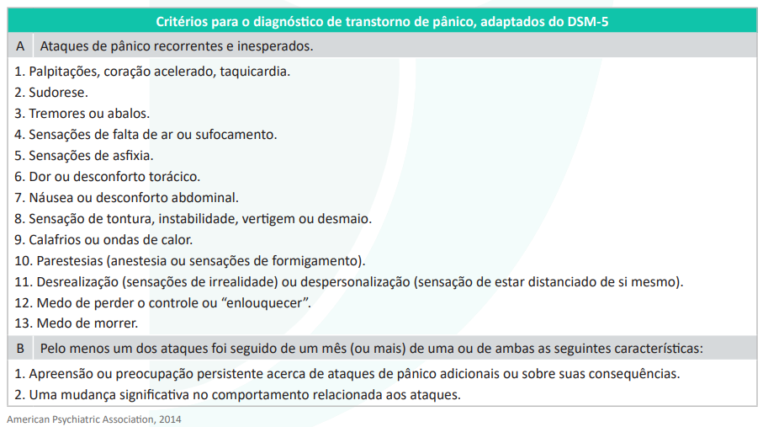

Essas crises duram de 15 a 30 minutos, com pico rápido. Podem apresentar sintomas físicos como dor no peito 😫, falta de ar 😮‍💨, náuseas 🤢, suor 😓 e palpitações ❤️‍🩹. A sensação de "medo de morrer ou enlouquecer" é comum. Muitos pacientes buscam ajuda cardiológica, pensando ser um infarto.

O tratamento envolve antidepressivos ISRS ou clomipramina, de preferência com terapia cognitivo-comportamental. 🧠

É importante notar que ATAQUE de pânico não é o mesmo que transtorno de pânico, que exige ataques frequentes e recorrentes. Ataques isolados podem ocorrer em vários transtornos psiquiátricos. Ataques raros e isolados são comuns em pessoas saudáveis.

**923. (QR.400165550, 2022, SP - UNIVERSIDADE DE SÃO PAULO - USP (HOSPITAL DAS CLÍNICAS DA FACULDADE DE MEDICINA DA USP - HC). Dificuldade: FÁCIL).** Homem de 48 anos de idade, casado, comparece em retorno de consulta ambulatorial com queixa de episódios em que seu “coração passa a bater para fora da boca, com batidas fora de hora e com a sensação que pode parar a qualquer momento”. Já procurou serviços de urgência e emergência. Porém ao chegar ao Pronto-Socorro de cardiologia a crise já passou e os médicos não acham nada alterado nos exames complementares. Refere que quando faz atividade física o coração começa a bater mais rápido. Nesse processo por vezes lhe falta ar e sente medo muito grande de que possa infartar cedo como seu pai, que faleceu aos 52 anos de idade. Está dormindo mal, fica pensando no que fazer se tiver novas crises e como pode chegar rápido no hospital para poder descobrir o que é. É ex-fumante 1 maço/dia por 15 anos (parou há 12 anos). O exame clínico está normal. Os exames complementares solicitados na primeira consulta mostram glicemia de jejum e colesterol total e frações normais. O eletrocardiograma atual é apresentado abaixo. O registro de Holter durante uma das crises referidas está representado abaixo. Traçado do eletrocardiograma de hoje: Traçado do Holter:  
 Qual é o diagnóstico provável e a conduta inicial?

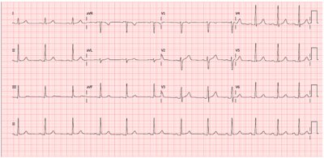

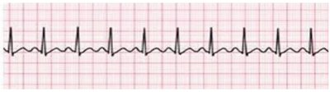

A) Depressão ansiosa; introdução de ansiolítico não benzodiazepínico.

B) Angina estável; introdução de AAS, atorvastatina e nitrato.

C) Síndrome do pânico; antidepressivo serotoninérgico.

D) Taquicardia por reentrada nodal; ablação cardíaca.

**------ COMENTÁRIO ------**

**Gabarito: C - Síndrome do pânico; antidepressivo serotoninérgico.**

Estudante, imagine um paciente que vai várias vezes à emergência por causa de crises de ansiedade e sintomas físicos, como dor no peito, coração acelerado e sensação de desmaio. 😟

A investigação médica já excluiu problemas de saúde e os sinais vitais estão normais ou com pequenas alterações. No eletrocardiograma (ECG), vemos apenas um aumento leve dos batimentos cardíacos (taquicardia sinusal). A maior preocupação do paciente é ter novas crises, o que é comum em quem tem pânico.

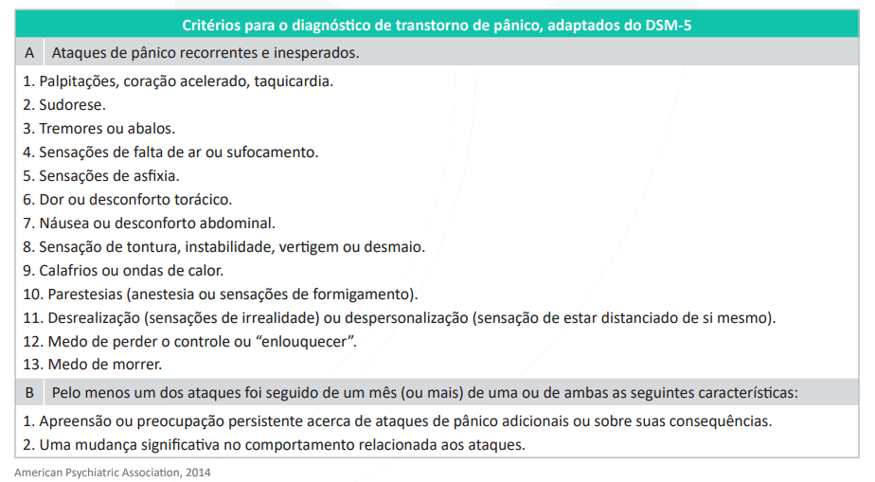

Lembre-se que o transtorno de pânico causa "ataques", que são crises de ansiedade, medo ou desconforto que vêm de repente. 😨 Esses ataques afetam muito o paciente, que sente medo de morrer ou perder o controle, além dos sintomas físicos.

O tratamento envolve medicamentos como ISRS (sertralina, fluoxetina, paroxetina) ou clomipramina (um antidepressivo tricíclico). A terapia cognitivo-comportamental também ajuda bastante. 🧠

**924. (QR.400183378, 2023, RS - ASSOCIAÇÃO MÉDICA DO RIO GRANDE DO SUL - AMRIGS. Dificuldade: FÁCIL).** Sobre transtornos ansiosos na infância e na adolescência, analise as assertivas abaixo: I. São pouco comuns e facilmente identificáveis. II. O transtorno de ansiedade de separação e fobias específicas comumente se desenvolvem na infância. III. Considerando o impacto social na funcionalidade e desenvolvimento de outros transtornos mentais, a Atenção Básica tem papel central no reconhecimento precoce desses quadros. Quais estão corretas?

A) Apenas I.

B) Apenas II.

C) Apenas II e III.

D) I, II e III.

**------ COMENTÁRIO ------**

**Gabarito: C - Apenas II e III.**

GABARITO: ALTERNATIVA C. ✅

Estudante, esta questão trata de diferentes transtornos psiquiátricos em crianças e adolescentes. Vamos analisar as alternativas:

I. São pouco comuns e facilmente identificáveis. ❌

• Incorreta. Transtornos de ansiedade são muito comuns na infância e nem sempre são fáceis de identificar. Às vezes, eles se parecem com comportamentos normais do desenvolvimento, outras doenças ou efeitos de remédios.

II. O transtorno de ansiedade de separação e fobias específicas comumente se desenvolvem na infância. ✅

• Correta. Esses transtornos costumam começar cedo, assim como a fobia social e o mutismo seletivo. O transtorno de pânico, por outro lado, raramente começa na infância.

III. Considerando o impacto social na funcionalidade e desenvolvimento de outros transtornos mentais, a Atenção Básica tem papel central no reconhecimento precoce desses quadros. ✅

• Correta. A Atenção Primária à Saúde (APS) é crucial na prevenção, diagnóstico e tratamento de transtornos psiquiátricos na comunidade.

**925. (QR.400188191, 2023, RN - UNIVERSIDADE DO ESTADO DO RIO GRANDE DO NORTE - UERN. Dificuldade: DIFÍCIL).** Os Transtornos de Ansiedade respondem pelo grupo das doenças psiquiátricas mais prevalentes na população urbana das grandes capitais do Brasil, conforme indicado por diversos estudos. Para o diagnóstico de tais patologias, é imperativo certificar-se de que o quadro clínico em questão não esteja sendo ocasionado por outras entidades ou pelo uso de fármacos. Sendo assim, assinale a alternativa que não apresenta uma possível causa secundária de ansiedade.

A) Prednisona.

B) Hipotireoidismo.

C) Fluoxetina.

D) Hiperparatireoidismo.

**------ COMENTÁRIO ------**

**Gabarito: B - Hipotireoidismo.**

Caro Estudante, 🧑‍⚕️

Esta questão MED é interessante, mas aberta a debate devido à sua amplitude. A banca busca excluir causas orgânicas de transtornos ansiosos, como ansiedade generalizada, pânico e fobias.

📚 De acordo com o Compêndio Kaplan (11ª edição):

• Ataques de pânico podem estar ligados a problemas endocrinológicos, incluindo condições hipo e hipertireoidianas, hiperparatireoidismo e feocromocitomas.

• Hipoglicemia causada por insulinomas e processos neurológicos também podem simular pânico.

Além disso:

• A fluoxetina (ISRS) pode causar ansiedade em alguns pacientes, especialmente no início do tratamento. Por isso, a dose inicial deve ser baixa, com aumento gradual.

• Corticoides, como a prednisona, podem afetar o humor, causando ansiedade e sintomas psicóticos.

Concluímos que, neste caso, não há resposta correta. 🤷‍♀️

### 7.3.1. Transtorno de Ansiedade Generalizada (TAG) (1 questão)

#### 7.3.1.1. Tratamento do Transtorno de Ansiedade Generalizada (TAG) (1 questão)

**926. (QR.400206162, 2024, CE - SELEÇÃO UNIFICADA PARA RESIDÊNCIA MÉDICA DO ESTADO DO CEARÁ - SURCE. Dificuldade: FÁCIL).** Tales, de 17 anos, procura atendimento médico referindo hipervigilância, inquietação, fatigabilidade, insônia e dificuldade de manter o foco. Após abordagem inicial com o médico de família, foi iniciado tratamento medicamentoso com um comprimido de 20mg de Fluoxetina. Três dias após o atendimento, Tales retorna referindo piora em sensação de angústia, além de náuseas. Assinale a alternativa com a conduta adequada diante das queixas de Tales.

A) Orientar que pode haver piora transitória de sintomas durante introdução de fármaco. Diminuir dose e solicitar reavaliação precoce.

B) Orientar que pode haver piora transitória de sintomas durante a introdução de fármaco. Associar antipsicótico para controle de sintomas.

C) Orientar possível falha terapêutica em processo de introdução de fármaco. Substituir medicação por outro ansiolítico de mesma classe farmacológica.

D) Orientar possível falha terapêutica. Substituir medicação por outro ansiolítico de outra classe farmacológica.

**------ COMENTÁRIO ------**

**Gabarito: A - Orientar que pode haver piora transitória de sintomas durante introdução de fármaco. Diminuir dose e solicitar reavaliação precoce.**

O texto a seguir descreve o caso de um paciente jovem com ansiedade e TEPT que começou a tomar fluoxetina (20 mg). Após o início do tratamento, os sintomas pioraram. 😟

A causa provável da piora é a própria fluoxetina. 💊 Muitos pacientes são sensíveis às mudanças na serotonina causadas pelos antidepressivos, especialmente no começo. A fluoxetina é conhecida por ser "ativadora", o que significa que pode haver uma piora inicial antes da melhora.

Para lidar com isso, especialmente em pacientes ansiosos, é recomendado começar com doses menores (5 ou 10 mg) e aumentar gradualmente, conforme a tolerância do paciente, até a dose efetiva (20 mg ou a dose desejada).

O médico deve informar o paciente sobre os possíveis efeitos colaterais e como lidar com eles. A fluoxetina pode aumentar a ansiedade no início do tratamento. Uma solução é reduzir temporariamente a dose e observar a evolução.

### 7.3.2. Transtorno de Pânico (3 questões)

**927. (QR.400165550, 2022, SP - UNIVERSIDADE DE SÃO PAULO - USP (HOSPITAL DAS CLÍNICAS DA FACULDADE DE MEDICINA DA USP - HC). Dificuldade: FÁCIL).** Homem de 48 anos de idade, casado, comparece em retorno de consulta ambulatorial com queixa de episódios em que seu “coração passa a bater para fora da boca, com batidas fora de hora e com a sensação que pode parar a qualquer momento”. Já procurou serviços de urgência e emergência. Porém ao chegar ao Pronto-Socorro de cardiologia a crise já passou e os médicos não acham nada alterado nos exames complementares. Refere que quando faz atividade física o coração começa a bater mais rápido. Nesse processo por vezes lhe falta ar e sente medo muito grande de que possa infartar cedo como seu pai, que faleceu aos 52 anos de idade. Está dormindo mal, fica pensando no que fazer se tiver novas crises e como pode chegar rápido no hospital para poder descobrir o que é. É ex-fumante 1 maço/dia por 15 anos (parou há 12 anos). O exame clínico está normal. Os exames complementares solicitados na primeira consulta mostram glicemia de jejum e colesterol total e frações normais. O eletrocardiograma atual é apresentado abaixo. O registro de Holter durante uma das crises referidas está representado abaixo. Traçado do eletrocardiograma de hoje: Traçado do Holter:  
 Qual é o diagnóstico provável e a conduta inicial?





A) Depressão ansiosa; introdução de ansiolítico não benzodiazepínico.

B) Angina estável; introdução de AAS, atorvastatina e nitrato.

C) Síndrome do pânico; antidepressivo serotoninérgico.

D) Taquicardia por reentrada nodal; ablação cardíaca.

**------ COMENTÁRIO ------**

**Gabarito: C - Síndrome do pânico; antidepressivo serotoninérgico.**

Estudante, imagine um paciente que vai várias vezes à emergência por causa de crises de ansiedade e sintomas físicos, como dor no peito, coração acelerado e sensação de desmaio. 😟

A investigação médica já excluiu problemas de saúde e os sinais vitais estão normais ou com pequenas alterações. No eletrocardiograma (ECG), vemos apenas um aumento leve dos batimentos cardíacos (taquicardia sinusal). A maior preocupação do paciente é ter novas crises, o que é comum em quem tem pânico.



Lembre-se que o transtorno de pânico causa "ataques", que são crises de ansiedade, medo ou desconforto que vêm de repente. 😨 Esses ataques afetam muito o paciente, que sente medo de morrer ou perder o controle, além dos sintomas físicos.

O tratamento envolve medicamentos como ISRS (sertralina, fluoxetina, paroxetina) ou clomipramina (um antidepressivo tricíclico). A terapia cognitivo-comportamental também ajuda bastante. 🧠

**928. (QR.400188191, 2023, RN - UNIVERSIDADE DO ESTADO DO RIO GRANDE DO NORTE - UERN. Dificuldade: DIFÍCIL).** Os Transtornos de Ansiedade respondem pelo grupo das doenças psiquiátricas mais prevalentes na população urbana das grandes capitais do Brasil, conforme indicado por diversos estudos. Para o diagnóstico de tais patologias, é imperativo certificar-se de que o quadro clínico em questão não esteja sendo ocasionado por outras entidades ou pelo uso de fármacos. Sendo assim, assinale a alternativa que não apresenta uma possível causa secundária de ansiedade.

A) Prednisona.

B) Hipotireoidismo.

C) Fluoxetina.

D) Hiperparatireoidismo.

**------ COMENTÁRIO ------**

**Gabarito: B - Hipotireoidismo.**

Caro Estudante, 🧑‍⚕️

Esta questão MED é interessante, mas aberta a debate devido à sua amplitude. A banca busca excluir causas orgânicas de transtornos ansiosos, como ansiedade generalizada, pânico e fobias.

📚 De acordo com o Compêndio Kaplan (11ª edição):

• Ataques de pânico podem estar ligados a problemas endocrinológicos, incluindo condições hipo e hipertireoidianas, hiperparatireoidismo e feocromocitomas.

• Hipoglicemia causada por insulinomas e processos neurológicos também podem simular pânico.

Além disso:

• A fluoxetina (ISRS) pode causar ansiedade em alguns pacientes, especialmente no início do tratamento. Por isso, a dose inicial deve ser baixa, com aumento gradual.

• Corticoides, como a prednisona, podem afetar o humor, causando ansiedade e sintomas psicóticos.

Concluímos que, neste caso, não há resposta correta. 🤷‍♀️

#### 7.3.2.1. Ataque de Pânico (1 questão)

**929. (QR.400209377, 2024, RS - ASSOCIAÇÃO MÉDICA DO RIO GRANDE DO SUL - AMRIGS. Dificuldade: MÉDIO).** Assinale a alternativa correta em relação a ataques de pânico.

A) São extremamente comuns na população em geral, podendo não necessitar de tratamento.

B) Ocorrem exclusivamente em casos de transtorno do pânico.

C) Uma das técnicas orientadas a utilizar é a hiperventilação.

D) Em geral, são duradouros e deve ser feito o uso de benzodiazepínico de ação longa.

**------ COMENTÁRIO ------**

**Gabarito: A - São extremamente comuns na população em geral, podendo não necessitar de tratamento.**

Questão um pouco diferente sobre ataques de pânico.

O transtorno de pânico envolve crises repetidas de pânico, que são surtos repentinos de medo ou ansiedade intensa.



Essas crises duram de 15 a 30 minutos, com pico rápido. Podem apresentar sintomas físicos como dor no peito 😫, falta de ar 😮‍💨, náuseas 🤢, suor 😓 e palpitações ❤️‍🩹. A sensação de "medo de morrer ou enlouquecer" é comum. Muitos pacientes buscam ajuda cardiológica, pensando ser um infarto.

O tratamento envolve antidepressivos ISRS ou clomipramina, de preferência com terapia cognitivo-comportamental. 🧠

É importante notar que ATAQUE de pânico não é o mesmo que transtorno de pânico, que exige ataques frequentes e recorrentes. Ataques isolados podem ocorrer em vários transtornos psiquiátricos. Ataques raros e isolados são comuns em pessoas saudáveis.

## 7.4. Psiquiatria Infantil (12 questões)

**930. (QR.400168724, 2022, MG - PROCESSO SELETIVO UNIFICADO - PSU MG. Dificuldade: FÁCIL).** A Lei n 13.185, de 6 de novembro de 2015, instituiu o Programa de Combate à Intimidação Sistemática (Bullying) no Brasil. Na referida lei, o Bullying é definido como "todo ato de violência física ou psicológica, intencional e repetitivo que ocorre sem motivação evidente, praticado por individuo ou grupo, contra uma ou mais pessoas, com o objetivo de intimidá-la ou agredi-la, causando dor e angustia à vitima, em uma relação de desequilíbrio de poder entre as partes envolvidas (Artigo 1", inciso 1) Espaços como o ambiente i escolar são mais propícios para esse tipo de violência entre crianças e adolescentes e que podem desencadear problemas de aprendizagem e traumas psíquicos entre as vitimas e os envolvidos. Analise as afirmativas abaixo e marque a alternativa CORRETA: I. As vitimas de bullying têm dificuldade de reconhecer emoções sentem mais modo a mais estresse, o que gera dificuldade no aprendizado e vulnerabilidade aos transtornos de ansiedade e humor. II. Dependendo do grau de sofrimento vivido pela criança, ela poderá sentir-se ancorada a construções inconscientes de pensamentos de vingança e de suicídio, ou manifestar determinados tipos de comportamentos agressivos ou violentos, prejudicais a si mesmo e à sociedade; III. As vitimas de bullying apresentam resultados escolares piores, maiores chances de abandonar os estudos após o ensino médio, além de, durante o período escolar comum, tenderem duas vezes mais a faltar a três vezes mais a se sentirem estranhas; IV. Não é considerado como bullying atos praticados contra alunos por professores e outros profissionais integrantes da escola e da comunidade escolar.

A) Somente as afirmativas I e III são verdadeiras

B) As afirmativas I, II e IV são verdadeiras

C) Apenas a afirmativa IV é falsa

D) Todas as afirmativas são verdadeiras

**------ COMENTÁRIO ------**

**Gabarito: C - Apenas a afirmativa IV é falsa**

Aqui está um resumo sobre bullying para você, Estudante! 📚

De acordo com a lei, o bullying é caracterizado por violência física ou psicológica, atos de intimidação, humilhação ou discriminação, incluindo:

• Ataques físicos 👊

• Insultos pessoais 🗣️

• Comentários e apelidos pejorativos 😒

• Ameaças 😠

• Grafites depreciativos ✍️

• Expressões preconceituosas 🚫

• Isolamento social intencional 😔

• Pilhérias (zombaria) 🤪

Vamos analisar algumas afirmações:

I. Correto. As vítimas de bullying podem ter dificuldades em reconhecer emoções, sentir mais medo e estresse, o que afeta o aprendizado e aumenta a chance de transtornos de ansiedade e humor. 😟

II. Correto. O sofrimento causado pelo bullying pode levar a pensamentos de vingança ou suicídio, ou a comportamentos agressivos. 🤯

III. Correto. Vítimas de bullying tendem a ter pior desempenho escolar, maior chance de abandonar os estudos e se sentem mais estranhas e faltam mais às aulas. 🏫

IV. Incorreto. A lei define bullying como "intimidação sistemática", sem especificar quem pratica.

Resposta C. ✅

**931. (QR.400183378, 2023, RS - ASSOCIAÇÃO MÉDICA DO RIO GRANDE DO SUL - AMRIGS. Dificuldade: FÁCIL).** Sobre transtornos ansiosos na infância e na adolescência, analise as assertivas abaixo: I. São pouco comuns e facilmente identificáveis. II. O transtorno de ansiedade de separação e fobias específicas comumente se desenvolvem na infância. III. Considerando o impacto social na funcionalidade e desenvolvimento de outros transtornos mentais, a Atenção Básica tem papel central no reconhecimento precoce desses quadros. Quais estão corretas?

A) Apenas I.

B) Apenas II.

C) Apenas II e III.

D) I, II e III.

**------ COMENTÁRIO ------**

**Gabarito: C - Apenas II e III.**

GABARITO: ALTERNATIVA C. ✅

Estudante, esta questão trata de diferentes transtornos psiquiátricos em crianças e adolescentes. Vamos analisar as alternativas:

I. São pouco comuns e facilmente identificáveis. ❌

• Incorreta. Transtornos de ansiedade são muito comuns na infância e nem sempre são fáceis de identificar. Às vezes, eles se parecem com comportamentos normais do desenvolvimento, outras doenças ou efeitos de remédios.

II. O transtorno de ansiedade de separação e fobias específicas comumente se desenvolvem na infância. ✅

• Correta. Esses transtornos costumam começar cedo, assim como a fobia social e o mutismo seletivo. O transtorno de pânico, por outro lado, raramente começa na infância.

III. Considerando o impacto social na funcionalidade e desenvolvimento de outros transtornos mentais, a Atenção Básica tem papel central no reconhecimento precoce desses quadros. ✅

• Correta. A Atenção Primária à Saúde (APS) é crucial na prevenção, diagnóstico e tratamento de transtornos psiquiátricos na comunidade.

### 7.4.1. Transtorno do Déficit de Atenção e Hiperatividade (TDAH) (4 questões)

**932. (QR.400186617, 2023, RS - HOSPITAL SÃO LUCAS DA PUC - RS. Dificuldade: FÁCIL).** Adolescente masculino, 14 anos, é levado ao pediatra pela mãe, que está preocupada com as dificuldades dele na escola. Apesar de ser considerado carinhoso, afetivo e muito inteligente, é irrequieto e tem dificuldade em manter a atenção durante as aulas, interrompendo a professora, fazendo perguntas fora de contexto, indo ao banheiro várias vezes, batucando na mesa, mexendo os pés sem parar. Desce as escadas correndo e atropelando os colegas. Para passar de ano, necessitou de aulas de reforço. Perde celular e chave com frequência, o que o deixa frustrado e irrita os pais. Diante da principal hipótese diagnóstica, qual é o tratamento de primeira linha a ser indicado?

A) Antidepressivos tricíclicos.

B) Inibidores da recaptação de serotonina.

C) Estimulantes do sistema nervoso central.

D) Antipsicóticos de segunda geração em baixas doses.

**------ COMENTÁRIO ------**

**Gabarito: C - Estimulantes do sistema nervoso central.**

Estudante, parece que estamos diante de um caso provável de TDAH. 🤔

O Transtorno de Déficit de Atenção e Hiperatividade (TDAH) é um problema no desenvolvimento do cérebro que afeta aproximadamente 5% das crianças e 2,5% dos adultos. Os sintomas principais são: desatenção, hiperatividade e impulsividade. Esses sintomas podem causar dificuldades na escola, no trabalho e nos relacionamentos. 😥

Para ser diagnosticado, os sintomas precisam aparecer antes dos 12 anos e ocorrer em pelo menos dois lugares diferentes (por exemplo, em casa e na escola). Em cerca da metade dos casos, os sintomas diminuem na vida adulta. O tratamento geralmente envolve medicamentos chamados psicoestimulantes, como metilfenidato ou lisdexanfetamina. 💊

#### 7.4.1.1. Diagnóstico do TDAH (2 questões)

**933. (QR.400231249, 2025, PR - HOSPITAL PEQUENO PRÍNCIPE - HPP. Dificuldade: MÉDIO).** Segundo o DSM-5, quais são os critérios diagnósticos para Transtorno de Déficit de Atenção e Hiperatividade (TDAH)?

A) O diagnóstico de TDAH requer a presença de pelo menos 3 sintomas de desatenção e 2 de hiperatividade-impulsividade, presentes em apenas um ambiente (escolar ou doméstico).

B) O diagnóstico de TDAH exige que os sintomas de desatenção e/ou hiperatividadeimpulsividade estejam presentes antes dos 7 anos de idade e sejam observados apenas em ambiente escolar.

C) O diagnóstico de TDAH requer a presença de pelo menos 6 sintomas de desatenção e/ou 6 sintomas de hiperatividade-impulsividade por pelo menos 6 meses, com sintomas presentes em dois ou mais ambientes (escolar, doméstico, social).

D) O diagnóstico de TDAH só pode ser feito se houver um histórico familiar de TDAH e se os sintomas estiverem presentes continuamente por pelo menos 2 anos.

**------ COMENTÁRIO ------**

**Gabarito: C - O diagnóstico de TDAH requer a presença de pelo menos 6 sintomas de desatenção e/ou 6 sintomas de hiperatividade-impulsividade por pelo menos 6 meses, com sintomas presentes em dois ou mais ambientes (escolar, doméstico, social).**

GABARITO C

Olá, Estudante. O Transtorno de Déficit de Atenção com Hiperatividade (TDAH) é um problema no desenvolvimento do cérebro que envolve três aspectos principais: impulsividade, hiperatividade e desatenção. 🧠

Essas características geralmente começam antes dos 12 anos e precisam ser notadas em pelo menos dois lugares diferentes, como em casa e na escola. 🏡🏫

Pacientes com TDAH podem apresentar:

• Hiperatividade/Impulsividade: Dificuldade em ficar parado, agitação, dificuldade em esperar a vez e agir sem pensar. 🏃‍♀️

• Desatenção: Esquecimentos, dificuldade em se concentrar, "viver no mundo da lua", procrastinação e distração fácil. 🤯

Os critérios incluem:



O tratamento do TDAH envolve duas abordagens principais:

• Não farmacológico: Inclui terapia, educação sobre o transtorno, apoio pedagógico e treinamento de habilidades. Pode ser usado em casos leves ou moderados. 🗣️

• Farmacológico: Uso de medicamentos psicoestimulantes, como metilfenidato (5 mg a 60 mg por dia) e lisdexanfetamina (30 mg a 70 mg por dia), que ajudam a melhorar a comunicação entre os neurônios. Esses medicamentos são a primeira opção de tratamento e podem ser iniciados a partir dos 6 anos de idade. 💊

**934. (QR.400033267, 2020, MG - PROCESSO SELETIVO UNIFICADO - PSU MG. Dificuldade: FÁCIL).** Criança do sexo masculino, com dois anos e meio de idade, é levada para consulta na UBS com queixa de comportamento agitado e irritabilidade. Trata-se do terceiro filho do casal, mãe com 43 anos e pai com 50 anos. Os pais relatam que no primeiro ano de vida era um bebê tranquilo e gostava de dormir sozinho. No segundo ano de vida, os pais começaram a se preocupar com ataques de agitação e choro incontrolável em situações de frustração ou com barulho intenso (festas, trovões). Acham que fala menos que os irmãos na mesma idade e não diz frases. Desconfiam que ele possa ter algum problema de audição pois não responde quando chamam seu nome e não presta atenção quando conversam com ele. Algumas pessoas dizem que ele é uma criança triste pois não gosta de brincar com outras crianças e fica irritado ao sugerirem que compartilhe seus brinquedos. Neste momento, a conduta MAIS ADEQUADA é:

A) avaliar o desenvolvimento neuropsicomotor e realizar triagem de transtorno do espectro autista por meio de instrumentos padronizados.

B) encaminhar para neurologia pediátrica para investigação de transtorno de hiperatividade e déficit de atenção.

C) orientar a família quanto à estimulação, explicando que as birras são comuns nessa idade e que cada criança tem seu ritmo próprio de desenvolvimento

D) solicitar avaliação do Núcleo de Apoio à Saúde da Família (NASF) para abordagem do transtorno emocional da criança.

**------ COMENTÁRIO ------**

**Gabarito: A - avaliar o desenvolvimento neuropsicomotor e realizar triagem de transtorno do espectro autista por meio de instrumentos padronizados.**

GABARITO: ALTERNATIVA A

O Transtorno do Espectro Autista (TEA) é um problema que afeta o desenvolvimento do cérebro. 🧠 Ele é mais comum em meninos (5 vezes mais) e atinge aproximadamente 1% da população.

As principais características do TEA são:

• Dificuldades em se comunicar, tanto falando quanto por outros meios. 🗣️

• Problemas para interagir com outras pessoas. 🤝

• Comportamentos repetitivos (estereotipias) e apego a rotinas. 🔄

Entre 30% e 70% das pessoas com TEA também têm dificuldades de aprendizado. Os primeiros sinais costumam aparecer por volta dos 18 meses de idade. 👶

O tratamento envolve terapia e medicamentos, com foco em melhorar as habilidades sociais e de comunicação, além de reduzir os sintomas que mais atrapalham o dia a dia. 💊

#### 7.4.1.2. Tratamento do TDAH (1 questão)

**935. (QR.400186617, 2023, RS - HOSPITAL SÃO LUCAS DA PUC - RS. Dificuldade: FÁCIL).** Adolescente masculino, 14 anos, é levado ao pediatra pela mãe, que está preocupada com as dificuldades dele na escola. Apesar de ser considerado carinhoso, afetivo e muito inteligente, é irrequieto e tem dificuldade em manter a atenção durante as aulas, interrompendo a professora, fazendo perguntas fora de contexto, indo ao banheiro várias vezes, batucando na mesa, mexendo os pés sem parar. Desce as escadas correndo e atropelando os colegas. Para passar de ano, necessitou de aulas de reforço. Perde celular e chave com frequência, o que o deixa frustrado e irrita os pais. Diante da principal hipótese diagnóstica, qual é o tratamento de primeira linha a ser indicado?

A) Antidepressivos tricíclicos.

B) Inibidores da recaptação de serotonina.

C) Estimulantes do sistema nervoso central.

D) Antipsicóticos de segunda geração em baixas doses.

**------ COMENTÁRIO ------**

**Gabarito: C - Estimulantes do sistema nervoso central.**

Estudante, parece que estamos diante de um caso provável de TDAH. 🤔

O Transtorno de Déficit de Atenção e Hiperatividade (TDAH) é um problema no desenvolvimento do cérebro que afeta aproximadamente 5% das crianças e 2,5% dos adultos. Os sintomas principais são: desatenção, hiperatividade e impulsividade. Esses sintomas podem causar dificuldades na escola, no trabalho e nos relacionamentos. 😥

Para ser diagnosticado, os sintomas precisam aparecer antes dos 12 anos e ocorrer em pelo menos dois lugares diferentes (por exemplo, em casa e na escola). Em cerca da metade dos casos, os sintomas diminuem na vida adulta. O tratamento geralmente envolve medicamentos chamados psicoestimulantes, como metilfenidato ou lisdexanfetamina. 💊

### 7.4.2. Transtorno do Espectro Autista (TEA) (6 questões)

**936. (QR.400210774, 2024, MG - FUNDAÇÃO EDUCACIONAL LUCAS MACHADO - FELUMA. Dificuldade: FÁCIL).** Menino de 4 anos é levado ao médico por recomendação da escola para avaliação de alterações comportamentais. Segundo laudo escolar, a criança é sociável, aprende com muita facilidade, mas não consegue permanecer sentado em sala de aula e apresenta dificuldade em obedecer regras combinadas. À história pregressa foi relatado atraso no desenvolvimento da linguagem. A respeito do quadro do paciente em questão, é correto afirmar:

A) Independentemente do diagnóstico, a terapia cognitivo comportamental está indicada nessa situação.

B) Trata-se de um Transtorno Opositor Desafiador, necessitando de psicoterapia e medicação antipsicótica.

C) o Transtorno do Espectro Autista é um diagnóstico provável, devendo-se iniciar ansiolíticos.

D) deve-se iniciar modulador de humor, com o objetivo de melhorar o comportamento.

**------ COMENTÁRIO ------**

**Gabarito: A - Independentemente do diagnóstico, a terapia cognitivo comportamental está indicada nessa situação.**

Estudante, imagine uma criança de 4 anos que não consegue ficar sentada na sala de aula e tem dificuldade em seguir regras. 🤔

O que isso significa? 🤔

Na verdade, pode não significar nada! É bem possível que seja um comportamento normal para a idade. 👧👦

E se houver um atraso na fala? 🗣️ Até 20% das crianças nessa idade podem ter um pequeno atraso na linguagem. Se não houver outros sinais de problemas no desenvolvimento, é provável que isso se resolva sozinho. 😉

O mais importante aqui é notar o que NÃO está presente! 🚫

Não há sinais de autismo, como problemas para interagir com outras pessoas, movimentos repetitivos, dificuldade em lidar com mudanças ou deficiência intelectual. Isso não quer dizer que não precise de atenção, investigação e estímulo. ✅

Vamos analisar as opções! 📚

**937. (QR.400185509, 2023, MG - PROCESSO SELETIVO UNIFICADO - PSU MG. Dificuldade: MÉDIO).** Sinais precoces de Transtorno do Espectro Autista (TEA) podem ser observados desde os primeiros meses de vida e devem ser investigados durante as consultas de puericultura. Todo contato com a criança deve ser visto como um momento interventivo, de avaliação e acompanhamento de seu desenvolvimento. Qual dos eventos abaixo NÃO pode ser considerado sinal precoce sugestivo de alteração no desenvolvimento neuropsicomotor:

A) Ansiedade de separação e indiferença quando os pais se ausentam

B) Atraso em adquirir o sorriso social

C) Irritabilidade quando ninado no colo

D) Preferência por dormir sozinho no berço

**------ COMENTÁRIO ------**

**Gabarito: A - Ansiedade de separação e indiferença quando os pais se ausentam**

O Transtorno do Espectro Autista (TEA) é um problema no desenvolvimento do cérebro que afeta mais meninos do que meninas (cerca de 5 vezes mais), atingindo aproximadamente 1% da população. 👦👧

As principais características do TEA são:

• Dificuldades contínuas na comunicação (fala e gestos) e na interação com outras pessoas. 🗣️🤝

• Comportamentos repetitivos (como movimentos específicos) e uma rotina muito fixa. 🔄

• Irritabilidade e sensibilidade aumentada a sons, luzes ou outros estímulos do ambiente. 😠💡

Entre 30% e 70% das pessoas com TEA também têm dificuldades de aprendizado. 🧠

Os primeiros sinais costumam aparecer por volta de 1 ano e meio de idade, mas o diagnóstico geralmente é feito após os 3 anos. 👶

O tratamento envolve diferentes tipos de terapia (psicoterapia, terapia ocupacional, fonoaudiologia, fisioterapia) e, em alguns casos, medicamentos. O objetivo é ajudar a pessoa a desenvolver habilidades sociais e de comunicação, além de diminuir os sintomas mais problemáticos. 💊

#### 7.4.2.1. Diagnóstico do Autismo (4 questões)

**938. (QR.400210774, 2024, MG - FUNDAÇÃO EDUCACIONAL LUCAS MACHADO - FELUMA. Dificuldade: FÁCIL).** Menino de 4 anos é levado ao médico por recomendação da escola para avaliação de alterações comportamentais. Segundo laudo escolar, a criança é sociável, aprende com muita facilidade, mas não consegue permanecer sentado em sala de aula e apresenta dificuldade em obedecer regras combinadas. À história pregressa foi relatado atraso no desenvolvimento da linguagem. A respeito do quadro do paciente em questão, é correto afirmar:

A) Independentemente do diagnóstico, a terapia cognitivo comportamental está indicada nessa situação.

B) Trata-se de um Transtorno Opositor Desafiador, necessitando de psicoterapia e medicação antipsicótica.

C) o Transtorno do Espectro Autista é um diagnóstico provável, devendo-se iniciar ansiolíticos.

D) deve-se iniciar modulador de humor, com o objetivo de melhorar o comportamento.

**------ COMENTÁRIO ------**

**Gabarito: A - Independentemente do diagnóstico, a terapia cognitivo comportamental está indicada nessa situação.**

Estudante, imagine uma criança de 4 anos que não consegue ficar sentada na sala de aula e tem dificuldade em seguir regras. 🤔

O que isso significa? 🤔

Na verdade, pode não significar nada! É bem possível que seja um comportamento normal para a idade. 👧👦

E se houver um atraso na fala? 🗣️ Até 20% das crianças nessa idade podem ter um pequeno atraso na linguagem. Se não houver outros sinais de problemas no desenvolvimento, é provável que isso se resolva sozinho. 😉

O mais importante aqui é notar o que NÃO está presente! 🚫

Não há sinais de autismo, como problemas para interagir com outras pessoas, movimentos repetitivos, dificuldade em lidar com mudanças ou deficiência intelectual. Isso não quer dizer que não precise de atenção, investigação e estímulo. ✅

Vamos analisar as opções! 📚

**939. (QR.400183379, 2023, RS - ASSOCIAÇÃO MÉDICA DO RIO GRANDE DO SUL - AMRIGS. Dificuldade: FÁCIL).** Menino de 10 anos apresenta dificuldades na escola, com muita dificuldade na socialização, dificuldades motoras, baixa tolerância à frustração, tendo bastante dificuldade em entender as solicitações da professora, não interagindo bem com os colegas, com relatos de sofrer bullying por seu jeito estranho. Apresenta habilidades com números, bastante perfeccionista, apaga muitas vezes suas escritas e chora se não ficam como gostaria. Em relação ao caso descrito, assinale a alternativa correta.

A) Necessita de avaliação especializada multidisciplinar, sala de recursos, além de treinamento de habilidades sociais.

B) É um quadro bastante típico nessa faixa etária, sendo a conduta adequada no manejo do caso o afastamento de suas atividades escolares.

C) É um quadro clássico de superdotação, altas habilidades e necessita de avaliação psiquiátrica

D) Seus comportamentos acontecem por falta de limites, não necessitando avaliações especializadas.

**------ COMENTÁRIO ------**

**Gabarito: A - Necessita de avaliação especializada multidisciplinar, sala de recursos, além de treinamento de habilidades sociais.**

GABARITO: ALTERNATIVA A.

Estudante, analisamos uma criança com sinais que sugerem autismo: problemas sociais e de comunicação, dificuldade em lidar com mudanças, foco intenso em certos assuntos e pouca tolerância a frustrações. Vamos entender melhor esse transtorno! 🧠

O Transtorno do Espectro Autista (TEA) é um problema que afeta o desenvolvimento do cérebro, sendo mais comum em meninos (5 vezes mais) e atingindo cerca de 1% da população. As principais características são:

• Dificuldades persistentes na comunicação (fala e gestos) e na interação social. 🗣️🤝

• Comportamentos repetitivos (estereotipias), rotinas muito específicas, irritabilidade e sensibilidade a sons, luzes ou outros estímulos. 🔄😠💡

Entre 30% e 70% das pessoas com TEA também têm dificuldades de aprendizado. Os primeiros sinais costumam aparecer por volta de 1 ano e meio de idade, mas o diagnóstico geralmente é feito após os 3 anos. O tratamento envolve:

• Psicoterapia 🗣️

• Terapia ocupacional 🧑‍⚕️

• Fonoaudiologia 🗣️

• Fisioterapia 🤸

• Medicamentos (em alguns casos) 💊

O objetivo é ajudar a pessoa a desenvolver habilidades sociais e de comunicação, além de diminuir os sintomas mais problemáticos. 👍

**940. (QR.400185509, 2023, MG - PROCESSO SELETIVO UNIFICADO - PSU MG. Dificuldade: MÉDIO).** Sinais precoces de Transtorno do Espectro Autista (TEA) podem ser observados desde os primeiros meses de vida e devem ser investigados durante as consultas de puericultura. Todo contato com a criança deve ser visto como um momento interventivo, de avaliação e acompanhamento de seu desenvolvimento. Qual dos eventos abaixo NÃO pode ser considerado sinal precoce sugestivo de alteração no desenvolvimento neuropsicomotor:

A) Ansiedade de separação e indiferença quando os pais se ausentam

B) Atraso em adquirir o sorriso social

C) Irritabilidade quando ninado no colo

D) Preferência por dormir sozinho no berço

**------ COMENTÁRIO ------**

**Gabarito: A - Ansiedade de separação e indiferença quando os pais se ausentam**

O Transtorno do Espectro Autista (TEA) é um problema no desenvolvimento do cérebro que afeta mais meninos do que meninas (cerca de 5 vezes mais), atingindo aproximadamente 1% da população. 👦👧

As principais características do TEA são:

• Dificuldades contínuas na comunicação (fala e gestos) e na interação com outras pessoas. 🗣️🤝

• Comportamentos repetitivos (como movimentos específicos) e uma rotina muito fixa. 🔄

• Irritabilidade e sensibilidade aumentada a sons, luzes ou outros estímulos do ambiente. 😠💡

Entre 30% e 70% das pessoas com TEA também têm dificuldades de aprendizado. 🧠

Os primeiros sinais costumam aparecer por volta de 1 ano e meio de idade, mas o diagnóstico geralmente é feito após os 3 anos. 👶

O tratamento envolve diferentes tipos de terapia (psicoterapia, terapia ocupacional, fonoaudiologia, fisioterapia) e, em alguns casos, medicamentos. O objetivo é ajudar a pessoa a desenvolver habilidades sociais e de comunicação, além de diminuir os sintomas mais problemáticos. 💊

**941. (QR.400033267, 2020, MG - PROCESSO SELETIVO UNIFICADO - PSU MG. Dificuldade: FÁCIL).** Criança do sexo masculino, com dois anos e meio de idade, é levada para consulta na UBS com queixa de comportamento agitado e irritabilidade. Trata-se do terceiro filho do casal, mãe com 43 anos e pai com 50 anos. Os pais relatam que no primeiro ano de vida era um bebê tranquilo e gostava de dormir sozinho. No segundo ano de vida, os pais começaram a se preocupar com ataques de agitação e choro incontrolável em situações de frustração ou com barulho intenso (festas, trovões). Acham que fala menos que os irmãos na mesma idade e não diz frases. Desconfiam que ele possa ter algum problema de audição pois não responde quando chamam seu nome e não presta atenção quando conversam com ele. Algumas pessoas dizem que ele é uma criança triste pois não gosta de brincar com outras crianças e fica irritado ao sugerirem que compartilhe seus brinquedos. Neste momento, a conduta MAIS ADEQUADA é:

A) avaliar o desenvolvimento neuropsicomotor e realizar triagem de transtorno do espectro autista por meio de instrumentos padronizados.

B) encaminhar para neurologia pediátrica para investigação de transtorno de hiperatividade e déficit de atenção.

C) orientar a família quanto à estimulação, explicando que as birras são comuns nessa idade e que cada criança tem seu ritmo próprio de desenvolvimento

D) solicitar avaliação do Núcleo de Apoio à Saúde da Família (NASF) para abordagem do transtorno emocional da criança.

**------ COMENTÁRIO ------**

**Gabarito: A - avaliar o desenvolvimento neuropsicomotor e realizar triagem de transtorno do espectro autista por meio de instrumentos padronizados.**

GABARITO: ALTERNATIVA A

O Transtorno do Espectro Autista (TEA) é um problema que afeta o desenvolvimento do cérebro. 🧠 Ele é mais comum em meninos (5 vezes mais) e atinge aproximadamente 1% da população.

As principais características do TEA são:

• Dificuldades em se comunicar, tanto falando quanto por outros meios. 🗣️

• Problemas para interagir com outras pessoas. 🤝

• Comportamentos repetitivos (estereotipias) e apego a rotinas. 🔄

Entre 30% e 70% das pessoas com TEA também têm dificuldades de aprendizado. Os primeiros sinais costumam aparecer por volta dos 18 meses de idade. 👶

O tratamento envolve terapia e medicamentos, com foco em melhorar as habilidades sociais e de comunicação, além de reduzir os sintomas que mais atrapalham o dia a dia. 💊

## 7.5. Dependência Química (23 questões)

**942. (QR.400191161, 2022, SP - SANTA CASA DE MISERICÓRDIA DE ARAÇATUBA - SCMA. Dificuldade: FÁCIL).** Homem de 50 anos em consulta periódica de rotina na unidade básica de saúde, possui diagnóstico de hipertensão, controlada com hidroclorotiazida 25 mg por dia. É tabagista de 1 maço por dia desde os 20 anos. Relata vontade de cessar o tabagismo, tendo reduzido espontaneamente para meio maço de cigarros por dia, porém, relata dificuldade de reduzir além disso. Apresenta escore de Fagerström de 8 pontos. Refere ainda estar divorciado e tendo relações sexuais desprotegidas com três parceiras no último ano. IMC = 26 kg/m². Em relação ao tabagismo assinale a CORRETA.

A) Encontra-se em fase de preparação para mudança do hábito, estando indicada, além do aconselhamento, medicação adjuvante para cessação do tabagismo, como vareniclina ou adesivo de nicotina.

B) Encontra-se em fase de ação para mudança do hábito, estando indicada, além do aconselhamento, medicação adjuvante para cessação do tabagismo, como fluoxetina ou nortriptilina

C) Encontra-se em fase de contemplação para mudança do hábito, estando indicada maior redução do número de cigarros ao dia antes da introdução de medicação adjuvante para cessação do tabagismo

D) O escore de Fagerström indica baixa dependência da nicotina, estando indicada terapia cognitivo-comportamental para auxiliar na fase final de mudança de hábito.

**------ COMENTÁRIO ------**

**Gabarito: A - Encontra-se em fase de preparação para mudança do hábito, estando indicada, além do aconselhamento, medicação adjuvante para cessação do tabagismo, como vareniclina ou adesivo de nicotina.**

Olá, Estudante! 👋 Vamos entender os estágios motivacionais de Prochaska e DiClemente, um modelo para avaliar a motivação do paciente no tratamento:

• Pré-contemplação ("Eu não vou"): 🙅‍♂️ Não pensa em mudar.

• Contemplação ("Eu posso"): 🤔 Considera mudar.

• Preparação ("Eu vou"): ✍️ Planeja e se prepara para mudar.

• Ação ("Eu estou"): 💪 Implementa as mudanças.

• Manutenção ("Eu tenho"): 🔄 Mantém as mudanças e evita recaídas.

• Recaída: ⏪ Volta aos estágios anteriores.

Agora, sobre o tratamento do tabagismo: 🚭

O Ministério da Saúde recomenda aconselhamento, terapia cognitivo-comportamental e medicamentos. A combinação desses métodos aumenta as chances de sucesso. 💊🤝

Porém, em algumas situações, apenas medidas não farmacológicas são indicadas:

• Sem sintomas de abstinência.

• Fuma 5 cigarros ou menos por dia.

• Fuma o primeiro cigarro mais de 1 hora após acordar.

• Teste de Fagerström ≤ 4.

• Contraindicações clínicas.

• Preferência do paciente por métodos não medicamentosos.

### 7.5.1. Tabaco (6 questões)

**943. (QR.400174303, 2021, SP - SANTA CASA DE MISERICÓRDIA DE SÃO JOSÉ DOS CAMPOS - SCMSJC. Dificuldade: FÁCIL).** O teste de Fagestrom é utilizado para avaliar a dependência de:

A) álcool.

B) benzodiazepínico.

C) opioide.

D) nicotina.

**------ COMENTÁRIO ------**

**Gabarito: D - nicotina.**

Estudante, a escala de Fagerström avalia o nível de dependência à nicotina usando 6 perguntas, com uma pontuação total de 0 a 10. 🚬 A pontuação é quantitativa: quanto maior, maior a dependência. A escala é dividida em:

• Muito baixa: 0 a 2

• Baixa: 3 a 4

• Média: 5

• Alta: 6 a 7

• Muito alta: maior que 8

Uma pontuação de 5 ou mais indica a necessidade de tratamento medicamentoso. 💊 Este questionário pode ser usado por profissionais em consultas individuais ou em grupo, e também pode ser autoaplicável.

Observe a imagem:

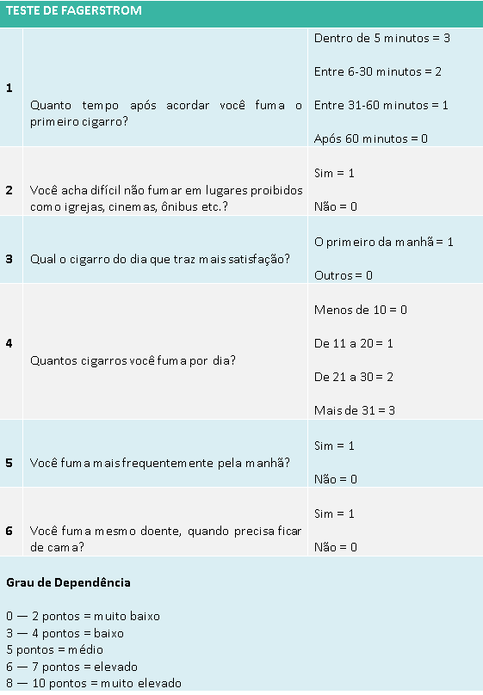

Resposta letra D.

#### 7.5.1.1. Dependência de Tabaco (4 questões)

**944. (QR.400210908, 2024, SP - UNIVERSIDADE FEDERAL DE SÃO PAULO - UNIFESP (HOSPITAL UNIVERSITÁRIO DA UNIFESP). Dificuldade: DIFÍCIL).** Mulher, 30 anos de idade, refere vontade de parar de fumar. Fuma 20 cigarros por dia, sendo o primeiro 5 minutos após acordar, acha difícil não fumar em lugares proibidos e fuma mesmo quando está doente. O cigarro que traz mais satisfação é o primeiro da manhã e fuma mais frequentemente neste período. Nega etilismo e uso de outras drogas. Relata que já apresentou convulsão febril na infância. Para cessação do tabagismo, além da terapia cognitivo comportamental, qual é o tratamento mais indicado?

A) Iniciar bupropiona 150 mg/dia e adesivo de nicotina 21 mg/dia.

B) Iniciar bupropiona 300 mg/dia e adesivo de nicotina 21 mg/dia.

C) Iniciar adesivo de nicotina 21 mg/dia.

D) Iniciar nortriptilina 25mg/dia, podendo chegar até a dose de 150 mg/dia, e adesivo de nicotina 21 mg/dia.

**------ COMENTÁRIO ------**

**Gabarito: D - Iniciar nortriptilina 25mg/dia, podendo chegar até a dose de 150 mg/dia, e adesivo de nicotina 21 mg/dia.**

O Ministério da Saúde, no Protocolo Clínico e Diretrizes Terapêuticas do Tabagismo (PCDT) de 2020, orienta que os estudantes que desejam parar de fumar passem por aconselhamento para entender a dependência e a abstinência. 🚭

Eles também farão sessões de terapia cognitivo-comportamental (individuais ou em grupo), com frequência de 4 vezes por semana, depois 2 vezes a cada 15 dias e, por fim, mensalmente até completar 1 ano. 🗓️ Além disso, receberão medicamentos específicos, pois a combinação de tratamento medicamentoso e não medicamentoso aumenta as chances de sucesso. 💊

No entanto, em algumas situações, apenas as medidas não farmacológicas podem ser usadas:

• Sem sintomas de abstinência.

• Fumam 5 cigarros ou menos por dia.

• Fumam o primeiro cigarro mais de 1 hora após acordar.

• Pontuação no teste de Fagerström de 4 ou menos.

• Contraindicações médicas.

• Preferência do paciente por métodos não medicamentosos.

O SUS oferece dois tipos de medicamentos: nicotina (adesivo ou goma/pastilha) e bupropiona. 🩹

Contraindicações:

• Bupropiona: Histórico de convulsões, traumatismo craniano, tumor cerebral, anorexia nervosa.

• Reposição de nicotina: Infarto recente (menos de 15 dias), doença vascular isquêmica periférica, problemas de pele no local do adesivo, úlcera péptica ativa.

**945. (QR.400214093, 2024, GO - HOSPITAL DE OLHOS APARECIDA - HOA. Dificuldade: FÁCIL).** O grau de dependência à nicotina é uma informação importante para estratégias de cessação do tabagismo. Qual dos instrumentos a seguir é comumente utilizado para avaliar essa dependência?

A) Escala de Braden.

B) Questionário de Beck.

C) Índice de Barthel.

D) Teste de Fagerström.

**------ COMENTÁRIO ------**

**Gabarito: D - Teste de Fagerström.**

Estudante, a escala de Fagerström avalia o nível de dependência à nicotina usando 6 perguntas, com uma pontuação total de 0 a 10. 🚬 Quanto maior a pontuação, maior a dependência.

É dividida em:

• Muito baixa: 0 a 2;

• Baixa: 3 a 4, Média: 5;

• Alta: 6 a 7;

• Muito alta: maior que 8.

Uma pontuação de 5 ou mais indica a necessidade de tratamento com medicamentos. 💊

Veja a imagem:

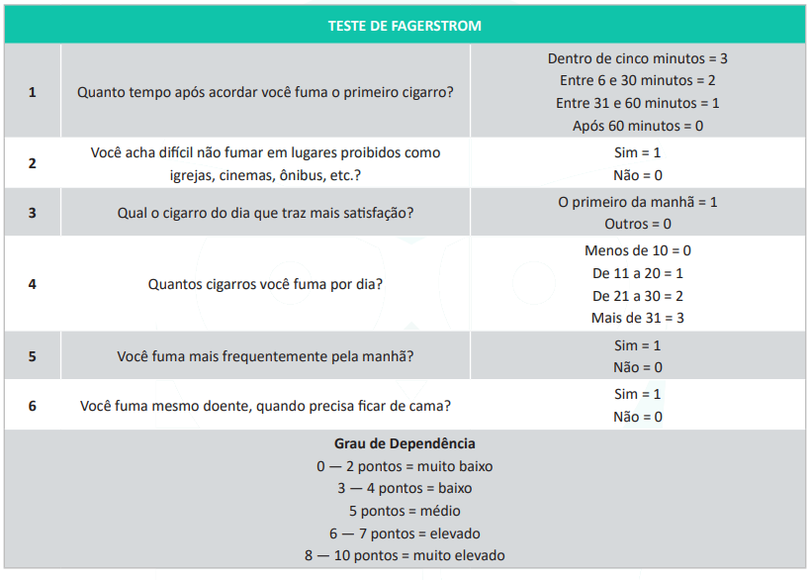

**946. (QR.400174303, 2021, SP - SANTA CASA DE MISERICÓRDIA DE SÃO JOSÉ DOS CAMPOS - SCMSJC. Dificuldade: FÁCIL).** O teste de Fagestrom é utilizado para avaliar a dependência de:

A) álcool.

B) benzodiazepínico.

C) opioide.

D) nicotina.

**------ COMENTÁRIO ------**

**Gabarito: D - nicotina.**

Estudante, a escala de Fagerström avalia o nível de dependência à nicotina usando 6 perguntas, com uma pontuação total de 0 a 10. 🚬 A pontuação é quantitativa: quanto maior, maior a dependência. A escala é dividida em:

• Muito baixa: 0 a 2

• Baixa: 3 a 4

• Média: 5

• Alta: 6 a 7

• Muito alta: maior que 8

Uma pontuação de 5 ou mais indica a necessidade de tratamento medicamentoso. 💊 Este questionário pode ser usado por profissionais em consultas individuais ou em grupo, e também pode ser autoaplicável.

Observe a imagem:



Resposta letra D.

**947. (QR.400191161, 2022, SP - SANTA CASA DE MISERICÓRDIA DE ARAÇATUBA - SCMA. Dificuldade: FÁCIL).** Homem de 50 anos em consulta periódica de rotina na unidade básica de saúde, possui diagnóstico de hipertensão, controlada com hidroclorotiazida 25 mg por dia. É tabagista de 1 maço por dia desde os 20 anos. Relata vontade de cessar o tabagismo, tendo reduzido espontaneamente para meio maço de cigarros por dia, porém, relata dificuldade de reduzir além disso. Apresenta escore de Fagerström de 8 pontos. Refere ainda estar divorciado e tendo relações sexuais desprotegidas com três parceiras no último ano. IMC = 26 kg/m². Em relação ao tabagismo assinale a CORRETA.

A) Encontra-se em fase de preparação para mudança do hábito, estando indicada, além do aconselhamento, medicação adjuvante para cessação do tabagismo, como vareniclina ou adesivo de nicotina.

B) Encontra-se em fase de ação para mudança do hábito, estando indicada, além do aconselhamento, medicação adjuvante para cessação do tabagismo, como fluoxetina ou nortriptilina

C) Encontra-se em fase de contemplação para mudança do hábito, estando indicada maior redução do número de cigarros ao dia antes da introdução de medicação adjuvante para cessação do tabagismo

D) O escore de Fagerström indica baixa dependência da nicotina, estando indicada terapia cognitivo-comportamental para auxiliar na fase final de mudança de hábito.

**------ COMENTÁRIO ------**

**Gabarito: A - Encontra-se em fase de preparação para mudança do hábito, estando indicada, além do aconselhamento, medicação adjuvante para cessação do tabagismo, como vareniclina ou adesivo de nicotina.**

Olá, Estudante! 👋 Vamos entender os estágios motivacionais de Prochaska e DiClemente, um modelo para avaliar a motivação do paciente no tratamento:

• Pré-contemplação ("Eu não vou"): 🙅‍♂️ Não pensa em mudar.

• Contemplação ("Eu posso"): 🤔 Considera mudar.

• Preparação ("Eu vou"): ✍️ Planeja e se prepara para mudar.

• Ação ("Eu estou"): 💪 Implementa as mudanças.

• Manutenção ("Eu tenho"): 🔄 Mantém as mudanças e evita recaídas.

• Recaída: ⏪ Volta aos estágios anteriores.

Agora, sobre o tratamento do tabagismo: 🚭

O Ministério da Saúde recomenda aconselhamento, terapia cognitivo-comportamental e medicamentos. A combinação desses métodos aumenta as chances de sucesso. 💊🤝

Porém, em algumas situações, apenas medidas não farmacológicas são indicadas:

• Sem sintomas de abstinência.

• Fuma 5 cigarros ou menos por dia.

• Fuma o primeiro cigarro mais de 1 hora após acordar.

• Teste de Fagerström ≤ 4.

• Contraindicações clínicas.

• Preferência do paciente por métodos não medicamentosos.

#### 7.5.1.2. Abstinência de Tabaco (1 questão)

**948. (QR.400214093, 2024, GO - HOSPITAL DE OLHOS APARECIDA - HOA. Dificuldade: FÁCIL).** O grau de dependência à nicotina é uma informação importante para estratégias de cessação do tabagismo. Qual dos instrumentos a seguir é comumente utilizado para avaliar essa dependência?

A) Escala de Braden.

B) Questionário de Beck.

C) Índice de Barthel.

D) Teste de Fagerström.

**------ COMENTÁRIO ------**

**Gabarito: D - Teste de Fagerström.**

Estudante, a escala de Fagerström avalia o nível de dependência à nicotina usando 6 perguntas, com uma pontuação total de 0 a 10. 🚬 Quanto maior a pontuação, maior a dependência.

É dividida em:

• Muito baixa: 0 a 2;

• Baixa: 3 a 4, Média: 5;

• Alta: 6 a 7;

• Muito alta: maior que 8.

Uma pontuação de 5 ou mais indica a necessidade de tratamento com medicamentos. 💊

Veja a imagem:



### 7.5.2. Álcool (2 questões)

#### 7.5.2.2. Abstinência de Álcool (1 questão)

**949. (QR.400141699, 2021, SP - UNIVERSIDADE ESTADUAL PAULISTA - UNESP (FACULDADE DE CIÊNCIAS MÉDICAS E BIOLÓGICAS DE BOTUCATU - FCMBB) (HOSPITAL DAS CLÍNICAS DA FACULDADE DE MEDICINA DE BOTUCATU). Dificuldade: FÁCIL).** Homem de 28 anos interrompeu o uso de álcool há 2 dias, ocasião em que passou a apresentar tremores, sudorese, discurso incoerente, ilusões e alucinações visuais (zoopsias). Segundo familiares, nos últimos dias o paciente estava mais isolado, com diminuição do apetite e do sono. Foi prescrita reposição hidroeletrolítica e 10 mg VO de diazepam. Observou- se atenuação dos sinais de hiperatividade autonômica por 2 horas, quando os sintomas retornaram e o paciente apresentou-se mais inquieto, aparentando estar assustado. Com base nessa descrição, o paciente deve

A) permanecer internado, pois se trata de quadro que necessita de assistência hospitalar por trazer riscos ao indivíduo (delirium tremens).

B) ser liberado para tratamento no CAPS AD (Centro de Atenção Psicossocial Álcool e outras Drogas), sendo recomendado associar o uso de antidepressivo desde o início visando aumentar a adesão ao tratamento e atenuar a sintomatologia depressiva.

C) ser liberado após orientação quanto à necessidade de hidratação e uso correto dos medicamentos prescritos (benzodiazepínico e reposição de tiamina), pois os dados indicam abstinência, e ele pode ser tratado no CAPS AD.

D) permanecer internado, e, em caso de agitação psicomotora é recomendado o uso endovenoso de neurolépticos de baixa potência.

**------ COMENTÁRIO ------**

**Gabarito: A - permanecer internado, pois se trata de quadro que necessita de assistência hospitalar por trazer riscos ao indivíduo (delirium tremens).**

O quadro da Síndrome de Abstinência Alcoólica (SAA) pode começar de 6 a 24 horas após a última bebida ou diminuição do álcool. ⏰ A SAA se manifesta com:

• Tremor (sintoma inicial) 🫨

• Ansiedade e irritabilidade 😠

• Dificuldade de concentração 🤔

• Náuseas 🤢

• Febre 🔥

• Respiração rápida (taquipneia) 😮‍💨

• Suor excessivo 😓

• Arrepios (piloereção) 🥶

• Coração acelerado (taquicardia) ❤️‍🩹

• Alterações na pressão arterial ⬆️⬇️

O tratamento envolve o uso de benzodiazepínicos e reposição de tiamina.💊

#### 7.5.2.4. Intoxicação por Álcool (1 questão)

**950. (QR.400080717, 2020, RN - UNIVERSIDADE FEDERAL DO RIO GRANDE DO NORTE - UFRN (HOSPITAL UNIVERSITÁRIO ONOFRE LOPES - HUOL). Dificuldade: MÉDIO).** Paciente com agitação aguda, dando entrada na UPA devido à agressividade, secundária a episódio de intoxicação alcoólica, necessita de tratamento farmacológico para auxílio do controle dos sintomas comportamentais. A melhor opção no auxílio do controle farmacológico dessa agitação é

A) Haloperidol intramuscular.

B) Diazepam intramuscular.

C) Diazepam intravenoso.

D) Haloperidol intravenoso.

**------ COMENTÁRIO ------**

**Gabarito: A - Haloperidol intramuscular.**

Estudante, a intoxicação alcoólica geralmente é leve e desaparece sozinha em algumas horas. ⏳

Os principais sintomas, de acordo com o DSM-5-TR, incluem:

• Fala enrolada 🗣️

• Falta de coordenação motora 🤸

• Dificuldade para andar 🚶

• Movimentos rápidos e involuntários dos olhos (nistagmo) 👀

• Problemas de atenção ou memória 🧠

• Mudanças no nível de consciência 🤔

Veja os detalhes:

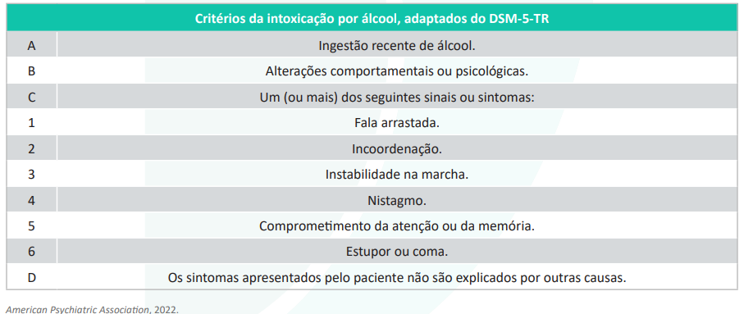

O tratamento envolve:

• Manter o paciente em um local tranquilo 🧘

• Posicioná-lo de lado (decúbito lateral) para evitar engasgos com vômito 🤢

• Administrar 300 mg de tiamina injetável para prevenir a síndrome de Wernicke-Korsakoff (SWK) 💉

É importante dar tiamina antes de repor glicose ou líquidos, a menos que seja realmente necessário.

Se o paciente estiver muito agitado, agressivo ou com sintomas psicóticos, pode-se usar haloperidol (um antipsicótico), com cuidado e supervisão médica.

Evite usar benzodiazepínicos, prometazina e outros antipsicóticos, pois podem causar problemas respiratórios, convulsões e arritmias cardíacas.

### 7.5.3. Opioides (4 questões)

**951. (QR.400211226, 2024, ES - HOSPITAL SANTA RITA DE CÁSSIA. Dificuldade: FÁCIL).** Em pacientes em contexto de intoxicação aguda, deve-se considerar alguns dados. Sobre este tema, assinale a alternativa CORRETA.

A) Flumazenil é droga que deve ser usada de rotina em intoxicação por benzodiazepínico, considerando seu benefício e baixo risco de uso.

B) A naloxona pode ser útil na reversão de parada cardiorrespiratória por opioides.

C) Deve-se realizar bolus de opioide, caso o uso da naloxona cause abstinência.

D) Midríase, diarreia e taquipneia são sintomas encontrados em pacientes intoxicados por opioides.

**------ COMENTÁRIO ------**

**Gabarito: B - A naloxona pode ser útil na reversão de parada cardiorrespiratória por opioides.**

Os opioides, também chamados de narcóticos, são medicamentos que agem como sedativos, hipnóticos e depressores do sistema nervoso central. 🧠😴

Os sinais mais comuns de intoxicação por opioides incluem:

• Cansaço excessivo e sonolência.😴

• Diminuição da frequência cardíaca (bradicardia). ❤️

• Pressão baixa (hipotensão). ⬇️

• Enjoo e vômito. 🤢

• Pupilas contraídas, como "cabeça de alfinete" (miose). 🤏

Em situações graves, podem ocorrer:

• Dificuldade para respirar (depressão respiratória). 🫁

• Problemas no ritmo cardíaco (arritmias). 💔

• Choque e coma. 😵

• A combinação de vômito e diminuição da consciência pode levar à morte. 💀

O diagnóstico é feito com base nos sintomas. Se houver dificuldade para respirar, sonolência e pupilas pequenas, a intoxicação por opioides deve ser considerada. 🧐

Outros sinais que podem indicar o diagnóstico são: histórico de uso de opioides, presença de câncer, condições de dor crônica e marcas de injeção nos braços.💉

Lembre-se: A combinação de dificuldade para respirar, diminuição da consciência e pupilas pequenas é um sinal clássico de intoxicação por opioides. O antídoto é a naloxona ou nalmefeno. 💊

#### 7.5.3.1. Intoxicação por Opioides (1 questão)

**952. (QR.400209198, 2024, RJ - UNIVERSIDADE FEDERAL DO RIO DE JANEIRO - UFRJ (HOSPITAL UNIVERSITÁRIO CLEMENTINO FRAGA FILHO -- HUCFF). Dificuldade: MÉDIO).** Nos EUA, há uma verdadeira crise de abuso de opioides. Apesar de no Brasil o quadro não ser tão calamitoso, é preciso que todo médico esteja preparado para rapidamente reconhecer e tratar uma overdose destas substâncias. Pode-se afirmar, neste contexto, que:

A) à monitorização cardíaca, isquemia miocárdica e intervalo QT encurtado são eventualmente observados

B) respiração superficial e lenta, hipertermia, midríase e bradicardia estão tipicamente presentes

C) lacrimejamento, rinorreia, dores musculares, inquietação e diarreia são frequentes nos jovens

D) apesar de raro, quadros convulsivos às vezes ocorrem nos casos de uso de altas doses de tramadol

**------ COMENTÁRIO ------**

**Gabarito: D - apesar de raro, quadros convulsivos às vezes ocorrem nos casos de uso de altas doses de tramadol**

O ópio é uma substância extraída da papoula, de onde vêm alcaloides como morfina e codeína. Os opioides, também chamados de narcóticos, são calmantes, indutores do sono e diminuem a atividade do sistema nervoso central (SNC). 😴

Essas drogas agem ao se conectar a receptores específicos no SNC:

• Mu (m): Alívio da dor, sedação, dificuldade para respirar e prisão de ventre.

• Kappa (k): Alívio da dor, sedação, pupilas contraídas e mudanças no humor.

• Delta (s): Alívio da dor e mudanças no humor.

• Épsilon (e): Sedação.

• Rô (p): Alívio da dor, alucinações.

A heroína é um opioide ilegal muito usado, com grande chance de causar dependência rápida. ⚠️ É vendida como um pó branco ou marrom e pode ser cheirada, fumada ou injetada. Ela age rápido no cérebro e, às vezes, é misturada com outras drogas, como anfetaminas.

Quando fumada, seus efeitos começam em segundos ou minutos. Se injetada na veia, o efeito é quase imediato. O usuário sente uma euforia inicial, pois os opioides podem ser estimulantes em doses baixas e calmantes em doses maiores.

Estudante, preste muita atenção à tríade clássica: dificuldade para respirar, diminuição do nível de consciência e pupilas contraídas. 👀

O diagnóstico é feito com base nos sinais clínicos. Suspeite de intoxicação por narcóticos se houver dificuldade para respirar, sedação e pupilas contraídas. Histórico de uso de opioides, câncer, dores crônicas e marcas de injeção nos braços também são pistas importantes.

A naloxona (dura 2 horas) e o nalmefeno (dura 4 horas) são medicamentos que bloqueiam os receptores opioides. São usados principalmente em casos de dificuldade para respirar ou coma. São seguros e podem ser usados mesmo sem saber se a intoxicação é por opioides ou outras drogas que causam sono. 💊

#### 7.5.3.2. Dependência de Opioides (2 questões)

**953. (QR.400211226, 2024, ES - HOSPITAL SANTA RITA DE CÁSSIA. Dificuldade: FÁCIL).** Em pacientes em contexto de intoxicação aguda, deve-se considerar alguns dados. Sobre este tema, assinale a alternativa CORRETA.

A) Flumazenil é droga que deve ser usada de rotina em intoxicação por benzodiazepínico, considerando seu benefício e baixo risco de uso.

B) A naloxona pode ser útil na reversão de parada cardiorrespiratória por opioides.

C) Deve-se realizar bolus de opioide, caso o uso da naloxona cause abstinência.

D) Midríase, diarreia e taquipneia são sintomas encontrados em pacientes intoxicados por opioides.

**------ COMENTÁRIO ------**

**Gabarito: B - A naloxona pode ser útil na reversão de parada cardiorrespiratória por opioides.**

Os opioides, também chamados de narcóticos, são medicamentos que agem como sedativos, hipnóticos e depressores do sistema nervoso central. 🧠😴

Os sinais mais comuns de intoxicação por opioides incluem:

• Cansaço excessivo e sonolência.😴

• Diminuição da frequência cardíaca (bradicardia). ❤️

• Pressão baixa (hipotensão). ⬇️

• Enjoo e vômito. 🤢

• Pupilas contraídas, como "cabeça de alfinete" (miose). 🤏

Em situações graves, podem ocorrer:

• Dificuldade para respirar (depressão respiratória). 🫁

• Problemas no ritmo cardíaco (arritmias). 💔

• Choque e coma. 😵

• A combinação de vômito e diminuição da consciência pode levar à morte. 💀

O diagnóstico é feito com base nos sintomas. Se houver dificuldade para respirar, sonolência e pupilas pequenas, a intoxicação por opioides deve ser considerada. 🧐

Outros sinais que podem indicar o diagnóstico são: histórico de uso de opioides, presença de câncer, condições de dor crônica e marcas de injeção nos braços.💉

Lembre-se: A combinação de dificuldade para respirar, diminuição da consciência e pupilas pequenas é um sinal clássico de intoxicação por opioides. O antídoto é a naloxona ou nalmefeno. 💊

**954. (QR.400209198, 2024, RJ - UNIVERSIDADE FEDERAL DO RIO DE JANEIRO - UFRJ (HOSPITAL UNIVERSITÁRIO CLEMENTINO FRAGA FILHO -- HUCFF). Dificuldade: MÉDIO).** Nos EUA, há uma verdadeira crise de abuso de opioides. Apesar de no Brasil o quadro não ser tão calamitoso, é preciso que todo médico esteja preparado para rapidamente reconhecer e tratar uma overdose destas substâncias. Pode-se afirmar, neste contexto, que:

A) à monitorização cardíaca, isquemia miocárdica e intervalo QT encurtado são eventualmente observados

B) respiração superficial e lenta, hipertermia, midríase e bradicardia estão tipicamente presentes

C) lacrimejamento, rinorreia, dores musculares, inquietação e diarreia são frequentes nos jovens

D) apesar de raro, quadros convulsivos às vezes ocorrem nos casos de uso de altas doses de tramadol

**------ COMENTÁRIO ------**

**Gabarito: D - apesar de raro, quadros convulsivos às vezes ocorrem nos casos de uso de altas doses de tramadol**

O ópio é uma substância extraída da papoula, de onde vêm alcaloides como morfina e codeína. Os opioides, também chamados de narcóticos, são calmantes, indutores do sono e diminuem a atividade do sistema nervoso central (SNC). 😴

Essas drogas agem ao se conectar a receptores específicos no SNC:

• Mu (m): Alívio da dor, sedação, dificuldade para respirar e prisão de ventre.

• Kappa (k): Alívio da dor, sedação, pupilas contraídas e mudanças no humor.

• Delta (s): Alívio da dor e mudanças no humor.

• Épsilon (e): Sedação.

• Rô (p): Alívio da dor, alucinações.

A heroína é um opioide ilegal muito usado, com grande chance de causar dependência rápida. ⚠️ É vendida como um pó branco ou marrom e pode ser cheirada, fumada ou injetada. Ela age rápido no cérebro e, às vezes, é misturada com outras drogas, como anfetaminas.

Quando fumada, seus efeitos começam em segundos ou minutos. Se injetada na veia, o efeito é quase imediato. O usuário sente uma euforia inicial, pois os opioides podem ser estimulantes em doses baixas e calmantes em doses maiores.

Estudante, preste muita atenção à tríade clássica: dificuldade para respirar, diminuição do nível de consciência e pupilas contraídas. 👀

O diagnóstico é feito com base nos sinais clínicos. Suspeite de intoxicação por narcóticos se houver dificuldade para respirar, sedação e pupilas contraídas. Histórico de uso de opioides, câncer, dores crônicas e marcas de injeção nos braços também são pistas importantes.

A naloxona (dura 2 horas) e o nalmefeno (dura 4 horas) são medicamentos que bloqueiam os receptores opioides. São usados principalmente em casos de dificuldade para respirar ou coma. São seguros e podem ser usados mesmo sem saber se a intoxicação é por opioides ou outras drogas que causam sono. 💊

### 7.5.4. Maconha (4 questões)

**955. (QR.400209205, 2024, RJ - UNIVERSIDADE FEDERAL DO RIO DE JANEIRO - UFRJ (HOSPITAL UNIVERSITÁRIO CLEMENTINO FRAGA FILHO -- HUCFF). Dificuldade: FÁCIL).** Nos Estados Unidos da América (EUA), em 2018, a maconha foi utilizada por 43 milhões de pessoas. De 2008 a 2017, a concentração de tetrahidrocanabinol (THC) aumentou de 8,9 para 17,1% e, atualmente, em alguns preparados para vaping chega até 95%. Analise as afirmativas a seguir sobre o uso de maconha: I - Craving pela substância, dificuldade para desempenhar o papel acadêmico ou profissional, ansiedade, inquietação, insônia e redução do apetite após a cessação do seu uso são sintomas que podem indicar um padrão problemático do uso de maconha. II - Idade precoce de início do uso da substância, frequência de uso e exposição a maconha com alta concentração de THC aumentam o risco do desenvolvimento de um transtorno mental e do comportamento por uso de cannabis. III - O uso de preparações comestíveis de maconha ( edibles ) não está relacionado ao risco de overdose. Pode-se afirmar que está(ão) correta(s) a(s) afirmativa(s):

A) II

B) I

C) I e II

D) II e III

**------ COMENTÁRIO ------**

**Gabarito: C - I e II**

O uso de maconha 🌿 (Cannabis sativa e Cannabis indica) é comum em todo o mundo. No Brasil, uma porcentagem da população é dependente, e muitos já experimentaram a droga.

A maconha contém canabinoides, como o delta-9-THC, que causa efeitos psicoativos e alucinógenos. O canabidiol (CBD) pode ter efeitos calmantes e reduzir a ansiedade. Essas substâncias se conectam aos receptores canabinoides do corpo.

A maconha pode ser consumida por ingestão ou fumo. O haxixe, uma forma concentrada da droga, é rico em substâncias ativas. Quando fumada, a maconha causa desinibição e euforia em minutos, atingindo o pico em até uma hora.

Vamos analisar as afirmações:

I - ✅ Correta. Sintomas como desejo intenso pela droga, problemas no trabalho ou estudo, ansiedade, inquietação, insônia e perda de apetite após parar de usar podem indicar um uso problemático da maconha.

II - ✅ Correta. Começar a usar maconha cedo, usar com frequência e consumir produtos com alta concentração de THC aumenta o risco de problemas de saúde mental relacionados ao uso da cannabis.

III - ❌ Incorreta. O uso de produtos comestíveis de maconha (edibles) pode levar a overdose, embora a absorção seja menor do que quando fumada. A maconha raramente causa intoxicação grave porque seus receptores estão presentes em várias áreas do cérebro, mas não no tronco encefálico, o que evita a depressão cardiorrespiratória.

#### 7.5.4.1. Abstinência de Maconha (1 questão)

**956. (QR.400209205, 2024, RJ - UNIVERSIDADE FEDERAL DO RIO DE JANEIRO - UFRJ (HOSPITAL UNIVERSITÁRIO CLEMENTINO FRAGA FILHO -- HUCFF). Dificuldade: FÁCIL).** Nos Estados Unidos da América (EUA), em 2018, a maconha foi utilizada por 43 milhões de pessoas. De 2008 a 2017, a concentração de tetrahidrocanabinol (THC) aumentou de 8,9 para 17,1% e, atualmente, em alguns preparados para vaping chega até 95%. Analise as afirmativas a seguir sobre o uso de maconha: I - Craving pela substância, dificuldade para desempenhar o papel acadêmico ou profissional, ansiedade, inquietação, insônia e redução do apetite após a cessação do seu uso são sintomas que podem indicar um padrão problemático do uso de maconha. II - Idade precoce de início do uso da substância, frequência de uso e exposição a maconha com alta concentração de THC aumentam o risco do desenvolvimento de um transtorno mental e do comportamento por uso de cannabis. III - O uso de preparações comestíveis de maconha ( edibles ) não está relacionado ao risco de overdose. Pode-se afirmar que está(ão) correta(s) a(s) afirmativa(s):

A) II

B) I

C) I e II

D) II e III

**------ COMENTÁRIO ------**

**Gabarito: C - I e II**

O uso de maconha 🌿 (Cannabis sativa e Cannabis indica) é comum em todo o mundo. No Brasil, uma porcentagem da população é dependente, e muitos já experimentaram a droga.

A maconha contém canabinoides, como o delta-9-THC, que causa efeitos psicoativos e alucinógenos. O canabidiol (CBD) pode ter efeitos calmantes e reduzir a ansiedade. Essas substâncias se conectam aos receptores canabinoides do corpo.

A maconha pode ser consumida por ingestão ou fumo. O haxixe, uma forma concentrada da droga, é rico em substâncias ativas. Quando fumada, a maconha causa desinibição e euforia em minutos, atingindo o pico em até uma hora.

Vamos analisar as afirmações:

I - ✅ Correta. Sintomas como desejo intenso pela droga, problemas no trabalho ou estudo, ansiedade, inquietação, insônia e perda de apetite após parar de usar podem indicar um uso problemático da maconha.

II - ✅ Correta. Começar a usar maconha cedo, usar com frequência e consumir produtos com alta concentração de THC aumenta o risco de problemas de saúde mental relacionados ao uso da cannabis.

III - ❌ Incorreta. O uso de produtos comestíveis de maconha (edibles) pode levar a overdose, embora a absorção seja menor do que quando fumada. A maconha raramente causa intoxicação grave porque seus receptores estão presentes em várias áreas do cérebro, mas não no tronco encefálico, o que evita a depressão cardiorrespiratória.

#### 7.5.4.2. Dependência de Maconha (1 questão)

**957. (QR.400209205, 2024, RJ - UNIVERSIDADE FEDERAL DO RIO DE JANEIRO - UFRJ (HOSPITAL UNIVERSITÁRIO CLEMENTINO FRAGA FILHO -- HUCFF). Dificuldade: FÁCIL).** Nos Estados Unidos da América (EUA), em 2018, a maconha foi utilizada por 43 milhões de pessoas. De 2008 a 2017, a concentração de tetrahidrocanabinol (THC) aumentou de 8,9 para 17,1% e, atualmente, em alguns preparados para vaping chega até 95%. Analise as afirmativas a seguir sobre o uso de maconha: I - Craving pela substância, dificuldade para desempenhar o papel acadêmico ou profissional, ansiedade, inquietação, insônia e redução do apetite após a cessação do seu uso são sintomas que podem indicar um padrão problemático do uso de maconha. II - Idade precoce de início do uso da substância, frequência de uso e exposição a maconha com alta concentração de THC aumentam o risco do desenvolvimento de um transtorno mental e do comportamento por uso de cannabis. III - O uso de preparações comestíveis de maconha ( edibles ) não está relacionado ao risco de overdose. Pode-se afirmar que está(ão) correta(s) a(s) afirmativa(s):

A) II

B) I

C) I e II

D) II e III

**------ COMENTÁRIO ------**

**Gabarito: C - I e II**

O uso de maconha 🌿 (Cannabis sativa e Cannabis indica) é comum em todo o mundo. No Brasil, uma porcentagem da população é dependente, e muitos já experimentaram a droga.

A maconha contém canabinoides, como o delta-9-THC, que causa efeitos psicoativos e alucinógenos. O canabidiol (CBD) pode ter efeitos calmantes e reduzir a ansiedade. Essas substâncias se conectam aos receptores canabinoides do corpo.

A maconha pode ser consumida por ingestão ou fumo. O haxixe, uma forma concentrada da droga, é rico em substâncias ativas. Quando fumada, a maconha causa desinibição e euforia em minutos, atingindo o pico em até uma hora.

Vamos analisar as afirmações:

I - ✅ Correta. Sintomas como desejo intenso pela droga, problemas no trabalho ou estudo, ansiedade, inquietação, insônia e perda de apetite após parar de usar podem indicar um uso problemático da maconha.

II - ✅ Correta. Começar a usar maconha cedo, usar com frequência e consumir produtos com alta concentração de THC aumenta o risco de problemas de saúde mental relacionados ao uso da cannabis.

III - ❌ Incorreta. O uso de produtos comestíveis de maconha (edibles) pode levar a overdose, embora a absorção seja menor do que quando fumada. A maconha raramente causa intoxicação grave porque seus receptores estão presentes em várias áreas do cérebro, mas não no tronco encefálico, o que evita a depressão cardiorrespiratória.

#### 7.5.4.3. Intoxicação por Maconha (1 questão)

**958. (QR.400209205, 2024, RJ - UNIVERSIDADE FEDERAL DO RIO DE JANEIRO - UFRJ (HOSPITAL UNIVERSITÁRIO CLEMENTINO FRAGA FILHO -- HUCFF). Dificuldade: FÁCIL).** Nos Estados Unidos da América (EUA), em 2018, a maconha foi utilizada por 43 milhões de pessoas. De 2008 a 2017, a concentração de tetrahidrocanabinol (THC) aumentou de 8,9 para 17,1% e, atualmente, em alguns preparados para vaping chega até 95%. Analise as afirmativas a seguir sobre o uso de maconha: I - Craving pela substância, dificuldade para desempenhar o papel acadêmico ou profissional, ansiedade, inquietação, insônia e redução do apetite após a cessação do seu uso são sintomas que podem indicar um padrão problemático do uso de maconha. II - Idade precoce de início do uso da substância, frequência de uso e exposição a maconha com alta concentração de THC aumentam o risco do desenvolvimento de um transtorno mental e do comportamento por uso de cannabis. III - O uso de preparações comestíveis de maconha ( edibles ) não está relacionado ao risco de overdose. Pode-se afirmar que está(ão) correta(s) a(s) afirmativa(s):

A) II

B) I

C) I e II

D) II e III

**------ COMENTÁRIO ------**

**Gabarito: C - I e II**

O uso de maconha 🌿 (Cannabis sativa e Cannabis indica) é comum em todo o mundo. No Brasil, uma porcentagem da população é dependente, e muitos já experimentaram a droga.

A maconha contém canabinoides, como o delta-9-THC, que causa efeitos psicoativos e alucinógenos. O canabidiol (CBD) pode ter efeitos calmantes e reduzir a ansiedade. Essas substâncias se conectam aos receptores canabinoides do corpo.

A maconha pode ser consumida por ingestão ou fumo. O haxixe, uma forma concentrada da droga, é rico em substâncias ativas. Quando fumada, a maconha causa desinibição e euforia em minutos, atingindo o pico em até uma hora.

Vamos analisar as afirmações:

I - ✅ Correta. Sintomas como desejo intenso pela droga, problemas no trabalho ou estudo, ansiedade, inquietação, insônia e perda de apetite após parar de usar podem indicar um uso problemático da maconha.

II - ✅ Correta. Começar a usar maconha cedo, usar com frequência e consumir produtos com alta concentração de THC aumenta o risco de problemas de saúde mental relacionados ao uso da cannabis.

III - ❌ Incorreta. O uso de produtos comestíveis de maconha (edibles) pode levar a overdose, embora a absorção seja menor do que quando fumada. A maconha raramente causa intoxicação grave porque seus receptores estão presentes em várias áreas do cérebro, mas não no tronco encefálico, o que evita a depressão cardiorrespiratória.

### 7.5.5. Introdução e Conceitos Fundamentais (3 questões)

**959. (QR.400176590, 2022, REVALIDA NACIONAL - INSTITUTO NACIONAL DE ESTUDOS E PESQUISAS EDUCACIONAIS ANÍSIO TEIXEIRA (INEP). Dificuldade: FÁCIL).** Um homem com 48 anos de idade é obeso, tabagista e hipertenso há 6 anos, quando, devido a esse quadro, foi-lhe recomendada mudança do estilo de vida e prescrita farmacoterapia. Procura hoje a Unidade Básica de Saúde (UBS) com níveis tensionais elevados, glicemia alterada e referindo ter deixado de usar os medicamentos anti-hipertensivos prescritos dizendo "eles estão me fazendo sentir doente". O paciente relata que, durante a pandemia da COVID-19, deixou de seguir as orientações alimentares, de atividade física e de cessação do tabagismo. Para esse caso, a conduta a ser adotada pela equipe da UBS é

A) construir um projeto terapêutico singular e pactuar com o paciente as propostas de ações para a mudança do estilo de vida e a adesão medicamentosa.

B) esclarecer o paciente, no projeto terapêutico singular, sobre as consequências da não adesão ao tratamento, destacando o perigo dos potenciais danos clínicos e reiterando firmemente o aconselhamento.

C) utilizar, no projeto terapêutico singular, a negação do paciente aos problemas apresentados e a adesão ao tratamento como formas de pressão para obtenção da mudança do estilo de vida.

D) condicionar, na construção do projeto terapêutico singular, a adesão às mudança do estilo de vida e ao tratamento farmacológico e comunicar ao paciente que, se não seguir as orientações da equipe, não poderá mais ser atendido na UBS.

**------ COMENTÁRIO ------**

**Gabarito: A - construir um projeto terapêutico singular e pactuar com o paciente as propostas de ações para a mudança do estilo de vida e a adesão medicamentosa.**

Estudante, todos nós enfrentamos desafios e mudanças na vida, como dificuldades, imprevistos e crises familiares. 😔 Essas situações podem causar alterações emocionais normais e passageiras. É crucial entender o que é considerado "normal" em termos de tempo, intensidade e impacto, e diferenciar isso de problemas de saúde mental.

Durante esses momentos, é comum que as pessoas se sintam desmotivadas, esqueçam seus valores e mudem suas prioridades, muitas vezes sem perceber. 😕

Como profissionais da saúde, nosso papel vai além de apenas prescrever tratamentos. É essencial acolher, entender e demonstrar empatia, ajudando o paciente a se recuperar e promover mudanças positivas. 🤗

Vamos analisar as opções!

**960. (QR.400191768, 2022, SP - HOSPITAL DA AERONÁUTICA DE SÃO PAULO - HASP. Dificuldade: FÁCIL).** J.M.F., sexo masculino, 46 anos vem a consulta referindo insônia há 1 semana. Relata ter antecedente de TAG (ansiedade generalizada) e está em uso de clonazepam há cerca de 3 anos. Refere ter feito uso de 2 antidepressivos sucessivamente, o primeiro sertralina até 150 mg sem sucesso e segundo venlafaxina até 225mg por dia com melhora importante. Também tomava clonazepam 0,5mg em associação; o médico optou por descontinuar a venlafaxina já que estava melhor, entretanto paciente achou mais prudente pedir ao médico que deixasse o clonazepam 0,5mg à noite. Com o tempo percebeu que não conseguia dormir sem o medicamento e foi aumentando em doses até alcançar a atual de 4 mg por noite. Como seu médico não quis mais prescrever, passou a obter receitas em pronto-socorros. Há 1 semana interrompeu abruptamente o clonazepam, evoluindo irritado, retorno dos sintomas ansiosos de 3 anos atrás, taquicardia, sudorese e piora da insônia ("não pregava mais os olhos"). Assinale os fenômenos farmacológicos referidos nesse caso:

A) Rebote e síndrome de descontinuidade

B) Tolerância e abstinência

C) Tolerância e síndrome de descontinuidade

D) Efeito paradoxal e abstinência

**------ COMENTÁRIO ------**

**Gabarito: B - Tolerância e abstinência**

Um cenário frequente na prática médica: um homem jovem com uso inadequado de benzodiazepínicos. 👨‍⚕️ A história geralmente começa com ansiedade ou insônia, levando à prescrição de um benzodiazepínico (como o clonazepam). Com o tempo, o paciente se torna dependente, necessitando de doses maiores para obter o mesmo efeito. 💊

Outras características comuns incluem a busca constante por receitas, envolvendo diversos serviços de saúde. 🏥

Neste caso, a redução rápida da dose de clonazepam, em um paciente com tolerância acumulada (necessidade de doses maiores), causou síndrome de abstinência. ⚠️

Veja a imagem:

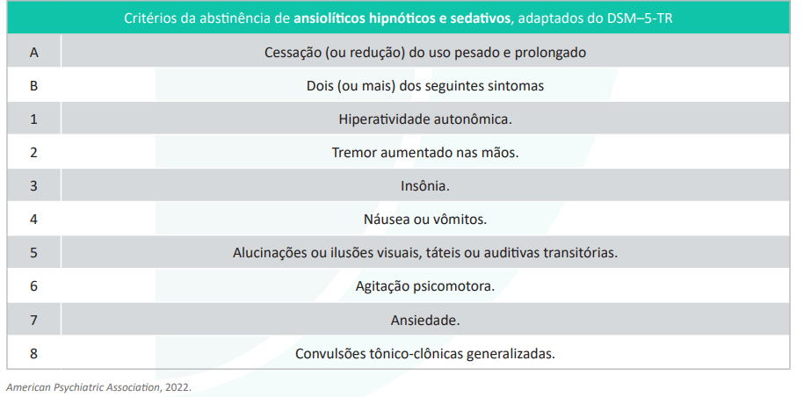

**961. (QR.400191161, 2022, SP - SANTA CASA DE MISERICÓRDIA DE ARAÇATUBA - SCMA. Dificuldade: FÁCIL).** Homem de 50 anos em consulta periódica de rotina na unidade básica de saúde, possui diagnóstico de hipertensão, controlada com hidroclorotiazida 25 mg por dia. É tabagista de 1 maço por dia desde os 20 anos. Relata vontade de cessar o tabagismo, tendo reduzido espontaneamente para meio maço de cigarros por dia, porém, relata dificuldade de reduzir além disso. Apresenta escore de Fagerström de 8 pontos. Refere ainda estar divorciado e tendo relações sexuais desprotegidas com três parceiras no último ano. IMC = 26 kg/m². Em relação ao tabagismo assinale a CORRETA.

A) Encontra-se em fase de preparação para mudança do hábito, estando indicada, além do aconselhamento, medicação adjuvante para cessação do tabagismo, como vareniclina ou adesivo de nicotina.

B) Encontra-se em fase de ação para mudança do hábito, estando indicada, além do aconselhamento, medicação adjuvante para cessação do tabagismo, como fluoxetina ou nortriptilina

C) Encontra-se em fase de contemplação para mudança do hábito, estando indicada maior redução do número de cigarros ao dia antes da introdução de medicação adjuvante para cessação do tabagismo

D) O escore de Fagerström indica baixa dependência da nicotina, estando indicada terapia cognitivo-comportamental para auxiliar na fase final de mudança de hábito.

**------ COMENTÁRIO ------**

**Gabarito: A - Encontra-se em fase de preparação para mudança do hábito, estando indicada, além do aconselhamento, medicação adjuvante para cessação do tabagismo, como vareniclina ou adesivo de nicotina.**

Olá, Estudante! 👋 Vamos entender os estágios motivacionais de Prochaska e DiClemente, um modelo para avaliar a motivação do paciente no tratamento:

• Pré-contemplação ("Eu não vou"): 🙅‍♂️ Não pensa em mudar.

• Contemplação ("Eu posso"): 🤔 Considera mudar.

• Preparação ("Eu vou"): ✍️ Planeja e se prepara para mudar.

• Ação ("Eu estou"): 💪 Implementa as mudanças.

• Manutenção ("Eu tenho"): 🔄 Mantém as mudanças e evita recaídas.

• Recaída: ⏪ Volta aos estágios anteriores.

Agora, sobre o tratamento do tabagismo: 🚭

O Ministério da Saúde recomenda aconselhamento, terapia cognitivo-comportamental e medicamentos. A combinação desses métodos aumenta as chances de sucesso. 💊🤝

Porém, em algumas situações, apenas medidas não farmacológicas são indicadas:

• Sem sintomas de abstinência.

• Fuma 5 cigarros ou menos por dia.

• Fuma o primeiro cigarro mais de 1 hora após acordar.

• Teste de Fagerström ≤ 4.

• Contraindicações clínicas.

• Preferência do paciente por métodos não medicamentosos.

### 7.5.8. Hipnossedativos (3 questões)

**962. (QR.400191768, 2022, SP - HOSPITAL DA AERONÁUTICA DE SÃO PAULO - HASP. Dificuldade: FÁCIL).** J.M.F., sexo masculino, 46 anos vem a consulta referindo insônia há 1 semana. Relata ter antecedente de TAG (ansiedade generalizada) e está em uso de clonazepam há cerca de 3 anos. Refere ter feito uso de 2 antidepressivos sucessivamente, o primeiro sertralina até 150 mg sem sucesso e segundo venlafaxina até 225mg por dia com melhora importante. Também tomava clonazepam 0,5mg em associação; o médico optou por descontinuar a venlafaxina já que estava melhor, entretanto paciente achou mais prudente pedir ao médico que deixasse o clonazepam 0,5mg à noite. Com o tempo percebeu que não conseguia dormir sem o medicamento e foi aumentando em doses até alcançar a atual de 4 mg por noite. Como seu médico não quis mais prescrever, passou a obter receitas em pronto-socorros. Há 1 semana interrompeu abruptamente o clonazepam, evoluindo irritado, retorno dos sintomas ansiosos de 3 anos atrás, taquicardia, sudorese e piora da insônia ("não pregava mais os olhos"). Assinale os fenômenos farmacológicos referidos nesse caso:

A) Rebote e síndrome de descontinuidade

B) Tolerância e abstinência

C) Tolerância e síndrome de descontinuidade

D) Efeito paradoxal e abstinência

**------ COMENTÁRIO ------**

**Gabarito: B - Tolerância e abstinência**

Um cenário frequente na prática médica: um homem jovem com uso inadequado de benzodiazepínicos. 👨‍⚕️ A história geralmente começa com ansiedade ou insônia, levando à prescrição de um benzodiazepínico (como o clonazepam). Com o tempo, o paciente se torna dependente, necessitando de doses maiores para obter o mesmo efeito. 💊

Outras características comuns incluem a busca constante por receitas, envolvendo diversos serviços de saúde. 🏥

Neste caso, a redução rápida da dose de clonazepam, em um paciente com tolerância acumulada (necessidade de doses maiores), causou síndrome de abstinência. ⚠️

Veja a imagem:



#### 7.5.8.1. Abstinência de Hipnossedativos (1 questão)

**963. (QR.400191768, 2022, SP - HOSPITAL DA AERONÁUTICA DE SÃO PAULO - HASP. Dificuldade: FÁCIL).** J.M.F., sexo masculino, 46 anos vem a consulta referindo insônia há 1 semana. Relata ter antecedente de TAG (ansiedade generalizada) e está em uso de clonazepam há cerca de 3 anos. Refere ter feito uso de 2 antidepressivos sucessivamente, o primeiro sertralina até 150 mg sem sucesso e segundo venlafaxina até 225mg por dia com melhora importante. Também tomava clonazepam 0,5mg em associação; o médico optou por descontinuar a venlafaxina já que estava melhor, entretanto paciente achou mais prudente pedir ao médico que deixasse o clonazepam 0,5mg à noite. Com o tempo percebeu que não conseguia dormir sem o medicamento e foi aumentando em doses até alcançar a atual de 4 mg por noite. Como seu médico não quis mais prescrever, passou a obter receitas em pronto-socorros. Há 1 semana interrompeu abruptamente o clonazepam, evoluindo irritado, retorno dos sintomas ansiosos de 3 anos atrás, taquicardia, sudorese e piora da insônia ("não pregava mais os olhos"). Assinale os fenômenos farmacológicos referidos nesse caso:

A) Rebote e síndrome de descontinuidade

B) Tolerância e abstinência

C) Tolerância e síndrome de descontinuidade

D) Efeito paradoxal e abstinência

**------ COMENTÁRIO ------**

**Gabarito: B - Tolerância e abstinência**

Um cenário frequente na prática médica: um homem jovem com uso inadequado de benzodiazepínicos. 👨‍⚕️ A história geralmente começa com ansiedade ou insônia, levando à prescrição de um benzodiazepínico (como o clonazepam). Com o tempo, o paciente se torna dependente, necessitando de doses maiores para obter o mesmo efeito. 💊

Outras características comuns incluem a busca constante por receitas, envolvendo diversos serviços de saúde. 🏥

Neste caso, a redução rápida da dose de clonazepam, em um paciente com tolerância acumulada (necessidade de doses maiores), causou síndrome de abstinência. ⚠️

Veja a imagem:



#### 7.5.8.2. Dependência de Hipnossedativos (1 questão)

**964. (QR.400191768, 2022, SP - HOSPITAL DA AERONÁUTICA DE SÃO PAULO - HASP. Dificuldade: FÁCIL).** J.M.F., sexo masculino, 46 anos vem a consulta referindo insônia há 1 semana. Relata ter antecedente de TAG (ansiedade generalizada) e está em uso de clonazepam há cerca de 3 anos. Refere ter feito uso de 2 antidepressivos sucessivamente, o primeiro sertralina até 150 mg sem sucesso e segundo venlafaxina até 225mg por dia com melhora importante. Também tomava clonazepam 0,5mg em associação; o médico optou por descontinuar a venlafaxina já que estava melhor, entretanto paciente achou mais prudente pedir ao médico que deixasse o clonazepam 0,5mg à noite. Com o tempo percebeu que não conseguia dormir sem o medicamento e foi aumentando em doses até alcançar a atual de 4 mg por noite. Como seu médico não quis mais prescrever, passou a obter receitas em pronto-socorros. Há 1 semana interrompeu abruptamente o clonazepam, evoluindo irritado, retorno dos sintomas ansiosos de 3 anos atrás, taquicardia, sudorese e piora da insônia ("não pregava mais os olhos"). Assinale os fenômenos farmacológicos referidos nesse caso:

A) Rebote e síndrome de descontinuidade

B) Tolerância e abstinência

C) Tolerância e síndrome de descontinuidade

D) Efeito paradoxal e abstinência

**------ COMENTÁRIO ------**

**Gabarito: B - Tolerância e abstinência**

Um cenário frequente na prática médica: um homem jovem com uso inadequado de benzodiazepínicos. 👨‍⚕️ A história geralmente começa com ansiedade ou insônia, levando à prescrição de um benzodiazepínico (como o clonazepam). Com o tempo, o paciente se torna dependente, necessitando de doses maiores para obter o mesmo efeito. 💊

Outras características comuns incluem a busca constante por receitas, envolvendo diversos serviços de saúde. 🏥

Neste caso, a redução rápida da dose de clonazepam, em um paciente com tolerância acumulada (necessidade de doses maiores), causou síndrome de abstinência. ⚠️

Veja a imagem:



## 7.6. Psicofarmacologia (6 questões)

**965. (QR.400144320, 2021, SP - UNIVERSIDADE DE SÃO PAULO - USP (HOSPITAL DAS CLÍNICAS DA FACULDADE DE MEDICINA DE RIBEIRÃO PRETO DA USP). Dificuldade: FÁCIL).** D.E.S, 34 anos, sexo feminino, apresenta história de dois episódios depressivos graves há mais de 10 anos, conforme a Classificação Internacional das Doenças-10 (CID 10). Esses episódios depressivos anteriores só melhoram com o uso de medicação psicotrópica, que nem a paciente, nem seus pais, nem a sua companheira sabem quais foram. Atualmente, está amamentando o seu filho de 3 meses e começou a apresentar humor deprimido e anedonia diariamente, diminuição do apetite, diminuição da motricidade, sonolência excessiva, dificuldade de concentração para realizar as atividades cotidianas e diminuição da autoestima. Nega ideação suicida ou ideias de morte. Está com diminuição da sua capacidade de cuidar da casa e da criança. Qual é a conduta medicamentosa mais adequada para essa paciente?

A) Amitriptilina 75 mg/dia.

B) Lítio 900 mg/dia

C) Sertralina 50 mg/dia.

D) Mirtazapina 60 mg/dia.

**------ COMENTÁRIO ------**

**Gabarito: C - Sertralina 50 mg/dia.**

Estudante, a depressão puerperal (ou periparto) afeta até 20% das mulheres nesse período. 🤰 Muitas vezes, começa antes do parto. Em até 3 meses após o parto, 10 a 20% das mulheres podem apresentar depressão puerperal, necessitando de tratamento.

É importante diferenciar a depressão do blues (disforia), que é comum (até 80% das puérperas). O blues causa sintomas leves e passageiros (tristeza, insegurança, medo, instabilidade emocional e ansiedade), começando poucos dias após o parto. 😥 Geralmente, dura poucos dias e está ligado às mudanças hormonais e sociais. O tratamento é de suporte, sem antidepressivos.

Observe a imagem a seguir:

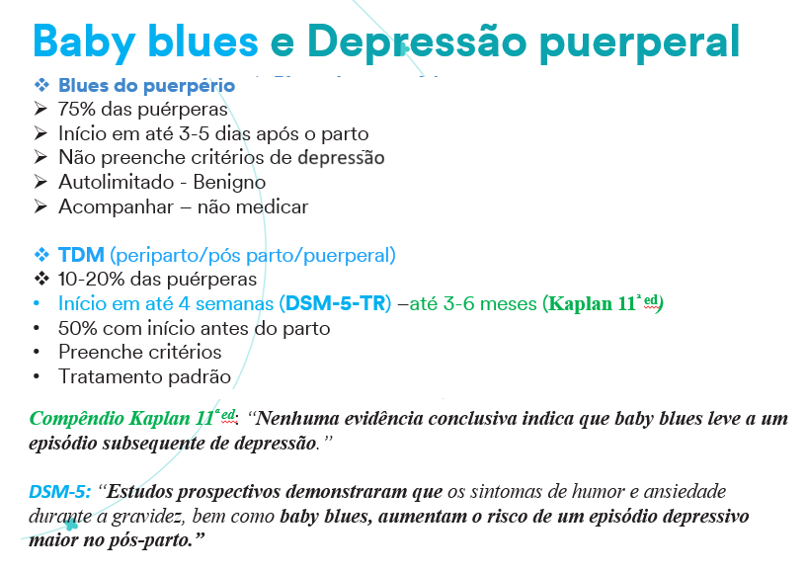

Em casos de depressão recorrente em mulheres amamentando, como no exemplo de um bebê de 3 meses, ISRS (fluoxetina ou sertralina) são a melhor opção, pois são considerados seguros. 💊

### 7.6.1. Antipsicóticos (2 questões)

**966. (QR.400226447, 2025, MG - FUNDAÇÃO EDUCACIONAL LUCAS MACHADO - FELUMA. Dificuldade: FÁCIL).** Paciente do sexo masculino, 36 anos de idade, com diagnóstico de esquizofrenia resistente ao tratamento (já realizou três esquemas com adesão adequada e em tempo e dose corretas), necessidade de internação prévia. Com relação ao quadro clínico descrito acima, assinale a alternativa CORRETA que apresenta qual o antipsicótico está indicado para o paciente.

A) Clozapina.

B) Quetiapina.

C) Risperidona.

D) Clorpromazina.

**------ COMENTÁRIO ------**

**Gabarito: A - Clozapina.**

O tratamento da esquizofrenia envolve o uso de medicamentos antipsicóticos. 🧠 Esses remédios funcionam, principalmente, bloqueando a dopamina no cérebro, especialmente na via mesolímbica.

💊 A escolha do antipsicótico e a dose devem ser ajustadas até atingir o objetivo. É preciso esperar de quatro a oito semanas para ver se o tratamento está funcionando.

🔄 Se não houver melhora, outro antipsicótico, de preferência um atípico, deve ser tentado, com outro período de quatro a oito semanas para avaliação.

❗ Se houver falha em duas tentativas de tratamento, é considerado "esquizofrenia refratária". Nesse caso, a clozapina, um antipsicótico atípico, é indicada.

**967. (QR.400164287, 2022, SP - UNIVERSIDADE DE SÃO PAULO - USP (HOSPITAL DAS CLÍNICAS DA FACULDADE DE MEDICINA DE RIBEIRÃO PRETO DA USP). Dificuldade: FÁCIL).** Mulher, 85 anos, portadora de síndrome da fragilidade e hipertensão arterial sistêmica. Interna devido a pneumonia e evolui, no segundo dia de internação, com agitação e confusão mental. Ao exame físico: REG, confusa, desidratada 1+/4+. PA: 149 x 68 mmHg, FC 92 bpm, FR: 18 irpm, satO₂: 94% com cateter nasal a 2 L/min. Ausculta pulmonar: MV presente, com roncos de transmissão difusos. Ausculta cardíaca sem alterações. Abdome doloroso à palpação difusa, sem massas ou visceromegalias palpáveis. Em relação à alteração comportamental, qual é o tratamento medicamentoso mais adequado?

A) Diazepam.

B) Clorpromazina.

C) Clonazepam.

D) Haloperidol

**------ COMENTÁRIO ------**

**Gabarito: D - Haloperidol**

GABARITO: ALTERNATIVA D

Olá, Estudante! 👋

Analisando o caso de uma paciente idosa com infecção, alteração no estado mental e agitação, a principal suspeita é delirium. 🤯

O delirium é um estado confusional agudo, de origem orgânica, com flutuações e problemas na consciência e atenção. 🧠

O tratamento inicial envolve:

• Tratar a causa da alteração. 🩺

• Corrigir fatores que podem ter desencadeado o delirium, como: dor, frio, infecções, desequilíbrios nos eletrólitos e medicamentos (anticolinérgicos, opioides, benzodiazepínicos). 💧🌡️💊

Antipsicóticos, como o haloperidol, podem ajudar a controlar sintomas como agitação e psicose. 💊

### 7.6.2. Antidepressivos (3 questões)

**968. (QR.400202927, 2023, SP - UNIVERSIDADE DE SÃO PAULO - USP (HOSPITAL DAS CLÍNICAS DA FACULDADE DE MEDICINA DA USP - HC). Dificuldade: FÁCIL).** Mulher de 40 anos, com queixa de sudorese noturna há duas semanas. Nega febre, emagrecimento, queixas respiratórias, digestivas ou urinárias. Nega comportamento sexual de risco ou uso de drogas ilícitas. O exame clínico é normal. No prosseguimento da anamnese, deve-se questionar o uso de:

A) sinvastatina.

B) venlafaxina.

C) amoxicilina.

D) salbutamol.

**------ COMENTÁRIO ------**

**Gabarito: B - venlafaxina.**

GABARITO: ALTERNATIVA B

Estudante, a questão aborda um efeito colateral comum de um medicamento específico. A chave é identificar o efeito adverso clássico. 🤔

Analisando a situação:

• Sem febre ou sinais de infecção, descartamos amoxicilina. ❌

• Sem queixas respiratórias, descartamos salbutamol. ❌

Restam duas opções: sinvastatina e venlafaxina. 🤔

O que nos leva a eliminar a sinvastatina: ausência de câimbras, dores musculares ou mialgia. 🙅‍♀️

Considerando: mulher, 40 anos, qual é a opção mais provável? 🤔 Antidepressivo! Mulheres são mais propensas a transtornos do humor e ansiedade.

A venlafaxina apresenta um efeito colateral frequente (10-20% dos usuários): sudorese, inclusive noturna, sem febre. 😓 Isso pode estar ligado às ações noradrenérgicas da droga.

Se não for possível trocar o medicamento, oxibutinina ou clonidina podem ajudar a controlar a sudorese.

Resposta: Letra B. ✅

**969. (QR.400206162, 2024, CE - SELEÇÃO UNIFICADA PARA RESIDÊNCIA MÉDICA DO ESTADO DO CEARÁ - SURCE. Dificuldade: FÁCIL).** Tales, de 17 anos, procura atendimento médico referindo hipervigilância, inquietação, fatigabilidade, insônia e dificuldade de manter o foco. Após abordagem inicial com o médico de família, foi iniciado tratamento medicamentoso com um comprimido de 20mg de Fluoxetina. Três dias após o atendimento, Tales retorna referindo piora em sensação de angústia, além de náuseas. Assinale a alternativa com a conduta adequada diante das queixas de Tales.

A) Orientar que pode haver piora transitória de sintomas durante introdução de fármaco. Diminuir dose e solicitar reavaliação precoce.

B) Orientar que pode haver piora transitória de sintomas durante a introdução de fármaco. Associar antipsicótico para controle de sintomas.

C) Orientar possível falha terapêutica em processo de introdução de fármaco. Substituir medicação por outro ansiolítico de mesma classe farmacológica.

D) Orientar possível falha terapêutica. Substituir medicação por outro ansiolítico de outra classe farmacológica.

**------ COMENTÁRIO ------**

**Gabarito: A - Orientar que pode haver piora transitória de sintomas durante introdução de fármaco. Diminuir dose e solicitar reavaliação precoce.**

O texto a seguir descreve o caso de um paciente jovem com ansiedade e TEPT que começou a tomar fluoxetina (20 mg). Após o início do tratamento, os sintomas pioraram. 😟

A causa provável da piora é a própria fluoxetina. 💊 Muitos pacientes são sensíveis às mudanças na serotonina causadas pelos antidepressivos, especialmente no começo. A fluoxetina é conhecida por ser "ativadora", o que significa que pode haver uma piora inicial antes da melhora.

Para lidar com isso, especialmente em pacientes ansiosos, é recomendado começar com doses menores (5 ou 10 mg) e aumentar gradualmente, conforme a tolerância do paciente, até a dose efetiva (20 mg ou a dose desejada).

O médico deve informar o paciente sobre os possíveis efeitos colaterais e como lidar com eles. A fluoxetina pode aumentar a ansiedade no início do tratamento. Uma solução é reduzir temporariamente a dose e observar a evolução.

**970. (QR.400144320, 2021, SP - UNIVERSIDADE DE SÃO PAULO - USP (HOSPITAL DAS CLÍNICAS DA FACULDADE DE MEDICINA DE RIBEIRÃO PRETO DA USP). Dificuldade: FÁCIL).** D.E.S, 34 anos, sexo feminino, apresenta história de dois episódios depressivos graves há mais de 10 anos, conforme a Classificação Internacional das Doenças-10 (CID 10). Esses episódios depressivos anteriores só melhoram com o uso de medicação psicotrópica, que nem a paciente, nem seus pais, nem a sua companheira sabem quais foram. Atualmente, está amamentando o seu filho de 3 meses e começou a apresentar humor deprimido e anedonia diariamente, diminuição do apetite, diminuição da motricidade, sonolência excessiva, dificuldade de concentração para realizar as atividades cotidianas e diminuição da autoestima. Nega ideação suicida ou ideias de morte. Está com diminuição da sua capacidade de cuidar da casa e da criança. Qual é a conduta medicamentosa mais adequada para essa paciente?

A) Amitriptilina 75 mg/dia.

B) Lítio 900 mg/dia

C) Sertralina 50 mg/dia.

D) Mirtazapina 60 mg/dia.

**------ COMENTÁRIO ------**

**Gabarito: C - Sertralina 50 mg/dia.**

Estudante, a depressão puerperal (ou periparto) afeta até 20% das mulheres nesse período. 🤰 Muitas vezes, começa antes do parto. Em até 3 meses após o parto, 10 a 20% das mulheres podem apresentar depressão puerperal, necessitando de tratamento.

É importante diferenciar a depressão do blues (disforia), que é comum (até 80% das puérperas). O blues causa sintomas leves e passageiros (tristeza, insegurança, medo, instabilidade emocional e ansiedade), começando poucos dias após o parto. 😥 Geralmente, dura poucos dias e está ligado às mudanças hormonais e sociais. O tratamento é de suporte, sem antidepressivos.

Observe a imagem a seguir:



Em casos de depressão recorrente em mulheres amamentando, como no exemplo de um bebê de 3 meses, ISRS (fluoxetina ou sertralina) são a melhor opção, pois são considerados seguros. 💊

## 7.7. Transtorno Psicóticos (4 questões)

### 7.7.1. Esquizofrenia (4 questões)

**971. (QR.400213997, 2024, SP - VISÃO LASER HOSPITAL OFTALMOLÓGICO - HVL. Dificuldade: FÁCIL).** Qual dos seguintes sintomas é característico da esquizofrenia positiva?

A) Anedonia.

B) Aplanamento afetivo.

C) Alucinações auditivas.

D) Abulia.

**------ COMENTÁRIO ------**

**Gabarito: C - Alucinações auditivas.**

A esquizofrenia é um transtorno mental crônico que impacta o pensamento, humor, percepção, comportamento e julgamento. 🧠 Com o tempo, ela afeta as funções cognitivas e executivas. Antigamente, era chamada de dementia praecox devido à sua progressão e impacto.

Os sintomas principais são divididos em dois grupos:

• Sintomas Positivos:  
  
Ideias delirantes: pensamentos desorganizados, estranhos e irreais. 🤯  
Alucinações, principalmente auditivas: ouvir vozes que podem ser ameaçadoras, acusatórias ou dar ordens. 🗣️

• Sintomas Negativos:  
  
Embotamento afetivo: dificuldade em sentir e mostrar emoções. 😐  
Anedonia: perda de interesse ou prazer. 😔  
Avolia: falta de motivação ou iniciativa. 😴  
Empobrecimento do discurso: dificuldade em falar e se expressar. 🗣️

A esquizofrenia afeta cerca de 1% da população, geralmente começando entre 25 e 30 anos. Apenas 20 a 30% das pessoas têm uma boa evolução, mantendo alguma autonomia. Os demais podem ter sintomas moderados a graves por toda a vida. A condição é um pouco mais comum em homens, que tendem a apresentar um início mais precoce e mais sintomas negativos. Mulheres, por outro lado, costumam ter um início mais tardio e mais sintomas positivos.

O tratamento envolve medicamentos antipsicóticos, que bloqueiam principalmente os receptores D2 de dopamina. 💊

**972. (QR.400198828, 2023, REVALIDA - UNIVERSIDADE FEDERAL DE MATO GROSSO - UFMT. Dificuldade: FÁCIL).** Mãe traz o filho de 18 anos para consulta, pois notou mudança em seu comportamento. Não tem mais interesse em realizar atividades que antes eram agradáveis, tem se isolado em casa, escuta vozes com comentários depreciativos sobre ele. Apresenta dificuldade em iniciar ou manter uma conversa, fala monótona e sem entonação. Além disso, se o almoço atrasa para ficar pronto, o filho fica extremamente irritado. Diante do diagnóstico de esquizofrenia, qual alternativa apresenta um sintoma positivo dessa doença?

A) Alucinações auditivas

B) Apatia e falta de motivação

C) Baixa tolerância ao estresse

D) Lentificação psicomotora

**------ COMENTÁRIO ------**

**Gabarito: A - Alucinações auditivas**

Estudante, veja abaixo os principais sintomas da Esquizofrenia:

Sintomas Positivos: 🧠

• Ideias delirantes: Pensamentos desorganizados, imprecisos e muitas vezes bizarros.

• Alucinações: Principalmente auditivas, como ouvir vozes que podem ser ameaçadoras ou dar ordens.

Sintomas Negativos: 😔

• Embotamento afetivo: Dificuldade em sentir e demonstrar emoções.

• Anedonia: Perda da capacidade de sentir prazer ou interesse.

• Avolia: Falta de motivação e iniciativa.

• Empobrecimento do discurso: Dificuldade na fala e na expressão da linguagem.

Resposta: Letra A.

#### 7.7.1.1. Tratamento da Esquizofrenia (1 questão)

**973. (QR.400226447, 2025, MG - FUNDAÇÃO EDUCACIONAL LUCAS MACHADO - FELUMA. Dificuldade: FÁCIL).** Paciente do sexo masculino, 36 anos de idade, com diagnóstico de esquizofrenia resistente ao tratamento (já realizou três esquemas com adesão adequada e em tempo e dose corretas), necessidade de internação prévia. Com relação ao quadro clínico descrito acima, assinale a alternativa CORRETA que apresenta qual o antipsicótico está indicado para o paciente.

A) Clozapina.

B) Quetiapina.

C) Risperidona.

D) Clorpromazina.

**------ COMENTÁRIO ------**

**Gabarito: A - Clozapina.**

O tratamento da esquizofrenia envolve o uso de medicamentos antipsicóticos. 🧠 Esses remédios funcionam, principalmente, bloqueando a dopamina no cérebro, especialmente na via mesolímbica.

💊 A escolha do antipsicótico e a dose devem ser ajustadas até atingir o objetivo. É preciso esperar de quatro a oito semanas para ver se o tratamento está funcionando.

🔄 Se não houver melhora, outro antipsicótico, de preferência um atípico, deve ser tentado, com outro período de quatro a oito semanas para avaliação.

❗ Se houver falha em duas tentativas de tratamento, é considerado "esquizofrenia refratária". Nesse caso, a clozapina, um antipsicótico atípico, é indicada.

#### 7.7.1.2. Diagnóstico da Esquizofrenia (1 questão)

**974. (QR.400213997, 2024, SP - VISÃO LASER HOSPITAL OFTALMOLÓGICO - HVL. Dificuldade: FÁCIL).** Qual dos seguintes sintomas é característico da esquizofrenia positiva?

A) Anedonia.

B) Aplanamento afetivo.

C) Alucinações auditivas.

D) Abulia.

**------ COMENTÁRIO ------**

**Gabarito: C - Alucinações auditivas.**

A esquizofrenia é um transtorno mental crônico que impacta o pensamento, humor, percepção, comportamento e julgamento. 🧠 Com o tempo, ela afeta as funções cognitivas e executivas. Antigamente, era chamada de dementia praecox devido à sua progressão e impacto.

Os sintomas principais são divididos em dois grupos:

• Sintomas Positivos:  
  
Ideias delirantes: pensamentos desorganizados, estranhos e irreais. 🤯  
Alucinações, principalmente auditivas: ouvir vozes que podem ser ameaçadoras, acusatórias ou dar ordens. 🗣️

• Sintomas Negativos:  
  
Embotamento afetivo: dificuldade em sentir e mostrar emoções. 😐  
Anedonia: perda de interesse ou prazer. 😔  
Avolia: falta de motivação ou iniciativa. 😴  
Empobrecimento do discurso: dificuldade em falar e se expressar. 🗣️

A esquizofrenia afeta cerca de 1% da população, geralmente começando entre 25 e 30 anos. Apenas 20 a 30% das pessoas têm uma boa evolução, mantendo alguma autonomia. Os demais podem ter sintomas moderados a graves por toda a vida. A condição é um pouco mais comum em homens, que tendem a apresentar um início mais precoce e mais sintomas negativos. Mulheres, por outro lado, costumam ter um início mais tardio e mais sintomas positivos.

O tratamento envolve medicamentos antipsicóticos, que bloqueiam principalmente os receptores D2 de dopamina. 💊

## 7.8. Transtornos Somáticos (5 questões)

**975. (QR.400119994, 2020, SP - UNIVERSIDADE ESTADUAL PAULISTA - UNESP (FACULDADE DE CIÊNCIAS MÉDICAS E BIOLÓGICAS DE BOTUCATU - FCMBB) (HOSPITAL DAS CLÍNICAS DA FACULDADE DE MEDICINA DE BOTUCATU). Dificuldade: FÁCIL).** Mulher de 54 anos apresenta diminuição da concentração e rendimento no trabalho, desânimo, piora do sono e despertar matinal precoce, há dois meses, com piora há 15 dias. Os sintomas são piores pela manhã melhorando no período da tarde. Emagreceu 4 kg nesse período. Seus sintomas começaram logo após ter sofrido infarto do miocárdio. AP: menopausa aos 50 anos sem terapia hormonal. O diagnóstico e a conduta são:

A) depressão maior; inibidor preferencial de recaptura de serotonina.

B) distúrbio psicossomático; benzodiazepínicos.

C) transtorno de ajustamento; inibidor preferencial de recaptura de serotonina.

D) transtorno somatoforme; benzodiazepínicos.

**------ COMENTÁRIO ------**

**Gabarito: A - depressão maior; inibidor preferencial de recaptura de serotonina.**

Estudante, temos uma paciente de 54 anos com possíveis sinais de depressão: dificuldade de concentração, problemas com o sono e perda de peso. Embora "desânimo" não seja um critério direto, podemos considerar que há "apatia" ou falta de prazer, que são critérios importantes. Além disso, a paciente está com dificuldades nas atividades diárias há 2 meses.



Nossa principal suspeita é de um episódio depressivo. 🧐 Observe que a paciente é mulher (mulheres têm mais chances de desenvolver depressão) e teve um infarto recentemente (o que aumenta o risco de depressão). A depressão também se torna mais comum com a idade. 👵

Diante disso, a melhor conduta é tratar a paciente com um antidepressivo. Os ISRS (inibidores seletivos da recaptação de serotonina) são a primeira opção. 💊

### 7.8.1. Transtorno dos Sintomas Somáticos (1 questão)

**976. (QR.400119994, 2020, SP - UNIVERSIDADE ESTADUAL PAULISTA - UNESP (FACULDADE DE CIÊNCIAS MÉDICAS E BIOLÓGICAS DE BOTUCATU - FCMBB) (HOSPITAL DAS CLÍNICAS DA FACULDADE DE MEDICINA DE BOTUCATU). Dificuldade: FÁCIL).** Mulher de 54 anos apresenta diminuição da concentração e rendimento no trabalho, desânimo, piora do sono e despertar matinal precoce, há dois meses, com piora há 15 dias. Os sintomas são piores pela manhã melhorando no período da tarde. Emagreceu 4 kg nesse período. Seus sintomas começaram logo após ter sofrido infarto do miocárdio. AP: menopausa aos 50 anos sem terapia hormonal. O diagnóstico e a conduta são:

A) depressão maior; inibidor preferencial de recaptura de serotonina.

B) distúrbio psicossomático; benzodiazepínicos.

C) transtorno de ajustamento; inibidor preferencial de recaptura de serotonina.

D) transtorno somatoforme; benzodiazepínicos.

**------ COMENTÁRIO ------**

**Gabarito: A - depressão maior; inibidor preferencial de recaptura de serotonina.**

Estudante, temos uma paciente de 54 anos com possíveis sinais de depressão: dificuldade de concentração, problemas com o sono e perda de peso. Embora "desânimo" não seja um critério direto, podemos considerar que há "apatia" ou falta de prazer, que são critérios importantes. Além disso, a paciente está com dificuldades nas atividades diárias há 2 meses.



Nossa principal suspeita é de um episódio depressivo. 🧐 Observe que a paciente é mulher (mulheres têm mais chances de desenvolver depressão) e teve um infarto recentemente (o que aumenta o risco de depressão). A depressão também se torna mais comum com a idade. 👵

Diante disso, a melhor conduta é tratar a paciente com um antidepressivo. Os ISRS (inibidores seletivos da recaptação de serotonina) são a primeira opção. 💊

### 7.8.4. Transtornos Relacionados a Traumas e Estressores (3 questões)

**977. (QR.400206162, 2024, CE - SELEÇÃO UNIFICADA PARA RESIDÊNCIA MÉDICA DO ESTADO DO CEARÁ - SURCE. Dificuldade: FÁCIL).** Tales, de 17 anos, procura atendimento médico referindo hipervigilância, inquietação, fatigabilidade, insônia e dificuldade de manter o foco. Após abordagem inicial com o médico de família, foi iniciado tratamento medicamentoso com um comprimido de 20mg de Fluoxetina. Três dias após o atendimento, Tales retorna referindo piora em sensação de angústia, além de náuseas. Assinale a alternativa com a conduta adequada diante das queixas de Tales.

A) Orientar que pode haver piora transitória de sintomas durante introdução de fármaco. Diminuir dose e solicitar reavaliação precoce.

B) Orientar que pode haver piora transitória de sintomas durante a introdução de fármaco. Associar antipsicótico para controle de sintomas.

C) Orientar possível falha terapêutica em processo de introdução de fármaco. Substituir medicação por outro ansiolítico de mesma classe farmacológica.

D) Orientar possível falha terapêutica. Substituir medicação por outro ansiolítico de outra classe farmacológica.

**------ COMENTÁRIO ------**

**Gabarito: A - Orientar que pode haver piora transitória de sintomas durante introdução de fármaco. Diminuir dose e solicitar reavaliação precoce.**

O texto a seguir descreve o caso de um paciente jovem com ansiedade e TEPT que começou a tomar fluoxetina (20 mg). Após o início do tratamento, os sintomas pioraram. 😟

A causa provável da piora é a própria fluoxetina. 💊 Muitos pacientes são sensíveis às mudanças na serotonina causadas pelos antidepressivos, especialmente no começo. A fluoxetina é conhecida por ser "ativadora", o que significa que pode haver uma piora inicial antes da melhora.

Para lidar com isso, especialmente em pacientes ansiosos, é recomendado começar com doses menores (5 ou 10 mg) e aumentar gradualmente, conforme a tolerância do paciente, até a dose efetiva (20 mg ou a dose desejada).

O médico deve informar o paciente sobre os possíveis efeitos colaterais e como lidar com eles. A fluoxetina pode aumentar a ansiedade no início do tratamento. Uma solução é reduzir temporariamente a dose e observar a evolução.

#### 7.8.4.1. Transtorno do Estresse Pós-Traumático (TEPT) (2 questões)

**978. (QR.400209950, 2024, BA - SISTEMA ÚNICO DE SAÚDE - SUS BAHIA. Dificuldade: FÁCIL).** Homem, 35 anos de idade, motorista de transporte por aplicativo, comparece à Unidade Básica de Saúde acompanhado da esposa. O paciente vem apresentando episódios frequentes de ansiedade caracterizados como sudorese excessiva, taquicardia, sensação de formigamento em mãos e sensação de morte iminente. Relata que foi vítima de um assalto violento há cerca de quatro meses enquanto trabalhava. Embora no momento do assalto tenha se mantido calmo, assim como no mês subsequente, há três meses tem experimentado os sintomas descritos, além de lembranças muito vívidas do evento. Acorda até 4 vezes por noite com pesadelos que relembram o episódio. Não consegue passar pelas áreas onde o assalto ocorreu e sente os sintomas motivadores da consulta ao ouvir barulhos altos semelhantes a tiros ou sirenes, o que tem dificultado e, até, impedido o trabalho. Nega sintomas anteriores. Nega alcoolismo ou uso de drogas. Tem história familiar de doença mental – prima com depressão. Sua esposa nota, também, que ele está mais retraído e que evita interações sociais. O paciente chegou à UBS em busca de ajuda, afirmando que esses sintomas estão prejudicando, seriamente, sua qualidade de vida e sua capacidade de trabalhar. Diante do relato apresentado, identifique o distúrbio psiquiátrico específico apresentado pelo paciente:

A) Síndrome do pânico.

B) Transtorno de estresse pós-traumático.

C) Reação aguda ao estresse.

D) Transtorno fóbico.

**------ COMENTÁRIO ------**

**Gabarito: B - Transtorno de estresse pós-traumático.**

O Transtorno de Estresse Pós-Traumático (TEPT) surge após vivenciar um trauma grave, que ameace a vida, como desastres naturais, acidentes, assaltos ou tentativas de assassinato. 😨 Receber a notícia de um evento traumático, geralmente fatal, envolvendo um familiar ou amigo próximo também pode causar TEPT.

Os sintomas incluem:

• Estresse e ansiedade 😟

• Pensamentos e humor negativos 😔

• Mudanças no comportamento e memória 🧠

• Tensão constante e estado de alerta máximo 🚨

O TEPT também causa revivescências do trauma, como sonhos, "flashbacks" ou pensamentos que o paciente não consegue controlar. 💭 As pessoas com TEPT podem evitar o local do trauma, mudar sua rotina, círculo social ou até se mudar.

O diagnóstico formal é complexo, mas clinicamente, os principais critérios são:

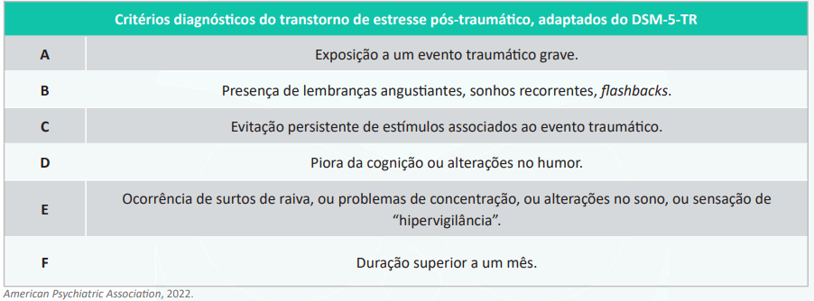

Outros diagnósticos possíveis incluem transtornos de ansiedade, como pânico.

O tratamento do TEPT envolve:

• Medicamentos antidepressivos, como ISRS. 💊

• Benzodiazepínicos são contraindicados logo após o trauma.

• Psicoterapia. 🗣️

**979. (QR.400143841, 2021, RN - UNIVERSIDADE DO ESTADO DO RIO GRANDE DO NORTE - UERN. Dificuldade: FÁCIL).** Paciente de 25 anos, sexo feminino foi vítima de assalto com violência sexual há 1 mês. Há cerca de 15 dias se queixa de tristeza constante, imagens ligadas ao fato que surgem em sua mente várias vezes durante o dia, pesadelos onde revive o acontecido, crises de choro, medo de sair de casa desacompanhada. O diagnóstico mais provável é:

A) Transtorno de pânico com agorafobia.

B) Depressão psicótica.

C) Transtorno delirante.

D) Transtorno de estresse pós-traumático.

**------ COMENTÁRIO ------**

**Gabarito: D - Transtorno de estresse pós-traumático.**

O Transtorno do Estresse Pós-Traumático (TEPT) é uma condição que se desenvolve após uma experiência traumática grave, que envolve risco de vida, como desastres naturais, acidentes graves, assaltos ou tentativas de assassinato. 😨 Receber a notícia de um evento traumático, geralmente fatal, que afetou um familiar ou amigo próximo também pode causar TEPT.

Os sintomas incluem:  
* Estresse 😟  
* Ansiedade 😟  
* Pensamentos negativos 😔  
* Mudanças de humor 😠  
* Alterações no comportamento e memória 🧠  
* Tensão constante e hipervigilância 👀

Pessoas com TEPT podem reviver o trauma por meio de sonhos, "flashbacks" ou pensamentos que não conseguem controlar. 💭 Eles podem evitar lugares relacionados ao trauma, mudar sua rotina, evitar contato social ou até mudar de cidade. 🏘️

Aqui está um resumo dos principais critérios:

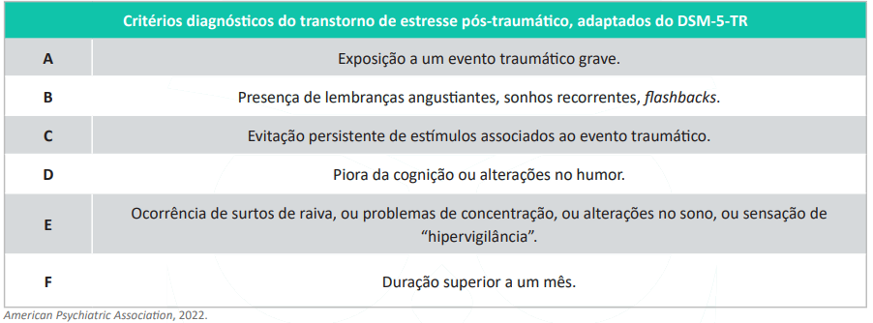

O diagnóstico de TEPT é feito quando os sintomas duram mais de 30 dias. Se os sintomas durarem entre 3 dias e 1 mês, o diagnóstico é de reação aguda ao estresse.

O tratamento do TEPT envolve medicamentos antidepressivos, como os ISRS. Benzodiazepínicos não são recomendados logo após o trauma. Além disso, a psicoterapia é importante. 🧑‍⚕️

## 7.9. Intoxicações Exógenas (15 questões)

**980. (QR.400210651, 2024, RJ - UNITEDHEALTH GROUP - UHG. Dificuldade: FÁCIL).** Na sala de emergência chega um lactente com história de que há 3 dias iniciou quadro de coriza, obstrução nasal, tosse seca, sem febre. Mãe relata ter utilizado, há 1 hora, medicação sintomática para o resfriado, lavagem nasal (não sabe o nome das medicações) e inalação. Após alguns minutos a criança ficou "estranha", pálida, sonolenta e não quis mamar. Ao exame físico: apresenta-se com rebaixamento do nível de consciência, pálida, chorosa, sudoreica e bradicárdica. Diante do quadro, qual alternativa apresenta a melhor relação entre diagnóstico e conduta?

A) Intoxicação por Nafazolina; medidas sintomáticas.

B) Intoxicação por Ibuprofeno; lavagem gástrica com carvão ativado.

C) Intoxicação por Clorfeniramina; lavagem gástrica com carvão ativado e reposição volêmica.

D) Intoxicação por Salbutamol; reposição volêmica e betabloqueador.

**------ COMENTÁRIO ------**

**Gabarito: A - Intoxicação por Nafazolina; medidas sintomáticas.**

🤓 Estudante, a nafazolina é um medicamento derivado do imidazólico, com ação semelhante à adrenalina, usado em descongestionantes nasais. 👃

⚠️ Atenção: Pode causar intoxicação sistêmica, com aumento da frequência cardíaca (taquicardia), pressão alta (hipertensão) e agitação.

👶 É contraindicada em crianças menores de 6 anos. Nelas, pode ter efeito contrário, causando:

• 😴 Sedação

• 😮‍💨 Dificuldade para respirar e problemas cardíacos

• 🥶 Diminuição da temperatura corporal

• 😵‍💫 Reflexos lentos

• 👁️ Pupilas contraídas (miose)

🔍 A questão MED explorou esse efeito em crianças.

📚 De acordo com o MANUAL DE TOXICOLOGIA CLÍNICA:

• A nafazolina age nos vasos sanguíneos (efeito desejado), mas também pode ativar receptores no cérebro, causando efeito oposto, principalmente em crianças menores de 6 anos.

**981. (QR.400143850, 2021, RN - UNIVERSIDADE DO ESTADO DO RIO GRANDE DO NORTE - UERN. Dificuldade: MÉDIO).** Considere as assertivas abaixo em relação às intoxicações exógenas. I - Salvo poucas exceções, administração de carvão ativado isoladamente é a intervenção adequada em caso de intoxicação por ingestão de medicamentos. II - Lavagem gástrica está contraindicada em caso de ingestão de substâncias cáusticas. III - Xarope de Ipeca (para induzir vômitos) está indicado para pacientes que apresentam piora progressiva de sensório. Quais as CORRETAS?

A) Apenas I

B) Apenas II

C) Apenas I e II

D) I, II e III

**------ COMENTÁRIO ------**

**Gabarito: C - Apenas I e II**

I - Na maioria dos casos de intoxicação por medicamentos, a administração isolada de carvão ativado é a conduta mais apropriada. ✅

• Importante: O carvão ativado deve ser administrado em até 2 horas após a ingestão oral do medicamento, pois, após esse período, a medicação já foi absorvida pelo organismo. ⏳ Além disso, o carvão ativado não é eficaz na adsorção de substâncias metálicas como lítio, ferro e metais pesados. ⚠️

II - A lavagem gástrica não é recomendada em casos de ingestão de substâncias cáusticas. 🚫

• Justificativa: A lavagem gástrica pode causar danos ao esôfago, vômitos e risco de broncoaspiração. Além disso, dificulta a avaliação da mucosa gástrica em caso de endoscopia. 🩺

III - O xarope de Ipeca (para provocar vômito) não é indicado em pacientes com piora progressiva do nível de consciência. ❌

• Explicação: O xarope de ipeca é um medicamento que induz o vômito. Seu uso é limitado devido à sua baixa eficácia e confiabilidade. Em pacientes com alteração do nível de consciência ou com histórico de epilepsia, a indução do vômito pode levar à broncoaspiração. ⚠️

Resposta: Letra C 💡

**982. (QR.400172858, 2021, RS - HOSPITAL SÃO LUCAS DA PUC - RS. Dificuldade: FÁCIL).** Adolescente, sexo feminino, 15 anos, com história de tentativa de suicídio, chega à emergência trazida por amigos devido a estado mental alterado. Está sonolenta, mas responde a estímulos verbais, com sinais vitais normais, exceto por taquicardia. Exames laboratoriais: AST 10500 UI/L, ALT 9800 UI/L, RNI 1.1 e bilirrubina total de 3.5 mg/dL. A causa mais plausível para este caso é que seja uma ingesta excessiva de _______________ e a terapêutica indicada é _______________. As informações que completam corretamente as lacunas, na ordem em que se encontram, estão contidas na alternativa:

A) alprazolam - lavagem gástrica

B) ácido acetilsalicílico - lavagem gástrica

C) álcool metílico - N-acetilcisteína endovenosa

D) acetoaminofeno - N-acetilcisteína endovenosa

**------ COMENTÁRIO ------**

**Gabarito: D - acetoaminofeno - N-acetilcisteína endovenosa**

O paracetamol é um medicamento muito comum, usado para dor, febre e resfriados. 💊

A intoxicação por paracetamol pode ser grave, com a principal complicação sendo a lesão no fígado. Isso acontece porque o corpo transforma o paracetamol em uma substância tóxica chamada NAPQI, que danifica as células do fígado. ⚠️ A lesão renal também pode ocorrer, embora menos comum.

Após uma superdosagem, os sintomas iniciais incluem falta de apetite, enjoo e vômito. 🤢 A insuficiência hepática pode se desenvolver em um ou dois dias, representando o maior perigo. Doses acima de 200mg/kg em crianças ou 8-10g em adultos são consideradas perigosas.

O tratamento para intoxicação por paracetamol é a N-acetilcisteína (NAC), que deve ser administrada o mais rápido possível. ⏳

### 7.9.2. Sumário dos Tóxicos e Antídotos (2 questões)

**983. (QR.400203026, 2022, SP - UNIVERSIDADE DE SÃO PAULO - USP (HOSPITAL DAS CLÍNICAS DA FACULDADE DE MEDICINA DA USP - HC). Dificuldade: FÁCIL).** Assinale o efeito correspondente ao analgésico e/ou sedativo indicado. Morfina:

A) Analgésico opioide potente. Tem pico de ação em 5-7 minutos e meia vida de 30 minutos.

B) Anestésico geral, pode ser utilizado em sedação. Evitar uso prolongado pelo risco de acidose metabólica.

C) Anestésico geral, pode ser utilizado em sedação. Indicado no mal asmático. Pode causar hipertensão, taquicardia e aumento do fluxo sanguíneo cerebral.

D) Analgésico opioide. Pode causar depressão respiratória e retenção urinária. Pico de ação em 15-30 minutos e meia vida 2-4 horas.

**------ COMENTÁRIO ------**

**Gabarito: D - Analgésico opioide. Pode causar depressão respiratória e retenção urinária. Pico de ação em 15-30 minutos e meia vida 2-4 horas.**

Olá coruja 🦉!

A morfina é um opioide natural. Os opioides, também chamados de narcóticos, são sedativos, hipnóticos e diminuem a atividade do sistema nervoso central (SNC). Eles causam efeitos sedativos ao se ligarem a receptores específicos no SNC:

• Mu (m): Analgesia, sedação, dificuldade para respirar e prisão de ventre.

• Kappa (k): Analgesia, sedação, miose (pupilas contraídas) e alterações no humor.

• Delta (s): Analgesia e alterações no humor.

• Epsilon (e): Sedação.

• Rô (p): Analgesia e alucinações.

A morfina se liga aos receptores mu e tem forte efeito analgésico. ⚠️ Este medicamento pode causar sérios problemas respiratórios, com risco de vida. A dificuldade para urinar também é um efeito colateral comum.

A morfina atinge seu efeito máximo no SNC em 15 a 20 minutos e age por um período maior, de três a seis horas. Ela é processada no fígado e eliminada pelos rins. A analgesia dura, em média, 4 horas (3 a 5 horas).

O antídoto para intoxicação por morfina é a naloxona. A combinação clássica de sinais de intoxicação por opioides inclui: dificuldade para respirar, diminuição do nível de consciência e miose.

**984. (QR.400211226, 2024, ES - HOSPITAL SANTA RITA DE CÁSSIA. Dificuldade: FÁCIL).** Em pacientes em contexto de intoxicação aguda, deve-se considerar alguns dados. Sobre este tema, assinale a alternativa CORRETA.

A) Flumazenil é droga que deve ser usada de rotina em intoxicação por benzodiazepínico, considerando seu benefício e baixo risco de uso.

B) A naloxona pode ser útil na reversão de parada cardiorrespiratória por opioides.

C) Deve-se realizar bolus de opioide, caso o uso da naloxona cause abstinência.

D) Midríase, diarreia e taquipneia são sintomas encontrados em pacientes intoxicados por opioides.

**------ COMENTÁRIO ------**

**Gabarito: B - A naloxona pode ser útil na reversão de parada cardiorrespiratória por opioides.**

Os opioides, também chamados de narcóticos, são medicamentos que agem como sedativos, hipnóticos e depressores do sistema nervoso central. 🧠😴

Os sinais mais comuns de intoxicação por opioides incluem:

• Cansaço excessivo e sonolência.😴

• Diminuição da frequência cardíaca (bradicardia). ❤️

• Pressão baixa (hipotensão). ⬇️

• Enjoo e vômito. 🤢

• Pupilas contraídas, como "cabeça de alfinete" (miose). 🤏

Em situações graves, podem ocorrer:

• Dificuldade para respirar (depressão respiratória). 🫁

• Problemas no ritmo cardíaco (arritmias). 💔

• Choque e coma. 😵

• A combinação de vômito e diminuição da consciência pode levar à morte. 💀

O diagnóstico é feito com base nos sintomas. Se houver dificuldade para respirar, sonolência e pupilas pequenas, a intoxicação por opioides deve ser considerada. 🧐

Outros sinais que podem indicar o diagnóstico são: histórico de uso de opioides, presença de câncer, condições de dor crônica e marcas de injeção nos braços.💉

Lembre-se: A combinação de dificuldade para respirar, diminuição da consciência e pupilas pequenas é um sinal clássico de intoxicação por opioides. O antídoto é a naloxona ou nalmefeno. 💊

### 7.9.4. Síndrome Narcótica (2 questões)

**985. (QR.400203026, 2022, SP - UNIVERSIDADE DE SÃO PAULO - USP (HOSPITAL DAS CLÍNICAS DA FACULDADE DE MEDICINA DA USP - HC). Dificuldade: FÁCIL).** Assinale o efeito correspondente ao analgésico e/ou sedativo indicado. Morfina:

A) Analgésico opioide potente. Tem pico de ação em 5-7 minutos e meia vida de 30 minutos.

B) Anestésico geral, pode ser utilizado em sedação. Evitar uso prolongado pelo risco de acidose metabólica.

C) Anestésico geral, pode ser utilizado em sedação. Indicado no mal asmático. Pode causar hipertensão, taquicardia e aumento do fluxo sanguíneo cerebral.

D) Analgésico opioide. Pode causar depressão respiratória e retenção urinária. Pico de ação em 15-30 minutos e meia vida 2-4 horas.

**------ COMENTÁRIO ------**

**Gabarito: D - Analgésico opioide. Pode causar depressão respiratória e retenção urinária. Pico de ação em 15-30 minutos e meia vida 2-4 horas.**

Olá coruja 🦉!

A morfina é um opioide natural. Os opioides, também chamados de narcóticos, são sedativos, hipnóticos e diminuem a atividade do sistema nervoso central (SNC). Eles causam efeitos sedativos ao se ligarem a receptores específicos no SNC:

• Mu (m): Analgesia, sedação, dificuldade para respirar e prisão de ventre.

• Kappa (k): Analgesia, sedação, miose (pupilas contraídas) e alterações no humor.

• Delta (s): Analgesia e alterações no humor.

• Epsilon (e): Sedação.

• Rô (p): Analgesia e alucinações.

A morfina se liga aos receptores mu e tem forte efeito analgésico. ⚠️ Este medicamento pode causar sérios problemas respiratórios, com risco de vida. A dificuldade para urinar também é um efeito colateral comum.

A morfina atinge seu efeito máximo no SNC em 15 a 20 minutos e age por um período maior, de três a seis horas. Ela é processada no fígado e eliminada pelos rins. A analgesia dura, em média, 4 horas (3 a 5 horas).

O antídoto para intoxicação por morfina é a naloxona. A combinação clássica de sinais de intoxicação por opioides inclui: dificuldade para respirar, diminuição do nível de consciência e miose.

**986. (QR.400209198, 2024, RJ - UNIVERSIDADE FEDERAL DO RIO DE JANEIRO - UFRJ (HOSPITAL UNIVERSITÁRIO CLEMENTINO FRAGA FILHO -- HUCFF). Dificuldade: MÉDIO).** Nos EUA, há uma verdadeira crise de abuso de opioides. Apesar de no Brasil o quadro não ser tão calamitoso, é preciso que todo médico esteja preparado para rapidamente reconhecer e tratar uma overdose destas substâncias. Pode-se afirmar, neste contexto, que:

A) à monitorização cardíaca, isquemia miocárdica e intervalo QT encurtado são eventualmente observados

B) respiração superficial e lenta, hipertermia, midríase e bradicardia estão tipicamente presentes

C) lacrimejamento, rinorreia, dores musculares, inquietação e diarreia são frequentes nos jovens

D) apesar de raro, quadros convulsivos às vezes ocorrem nos casos de uso de altas doses de tramadol

**------ COMENTÁRIO ------**

**Gabarito: D - apesar de raro, quadros convulsivos às vezes ocorrem nos casos de uso de altas doses de tramadol**

O ópio é uma substância extraída da papoula, de onde vêm alcaloides como morfina e codeína. Os opioides, também chamados de narcóticos, são calmantes, indutores do sono e diminuem a atividade do sistema nervoso central (SNC). 😴

Essas drogas agem ao se conectar a receptores específicos no SNC:

• Mu (m): Alívio da dor, sedação, dificuldade para respirar e prisão de ventre.

• Kappa (k): Alívio da dor, sedação, pupilas contraídas e mudanças no humor.

• Delta (s): Alívio da dor e mudanças no humor.

• Épsilon (e): Sedação.

• Rô (p): Alívio da dor, alucinações.

A heroína é um opioide ilegal muito usado, com grande chance de causar dependência rápida. ⚠️ É vendida como um pó branco ou marrom e pode ser cheirada, fumada ou injetada. Ela age rápido no cérebro e, às vezes, é misturada com outras drogas, como anfetaminas.

Quando fumada, seus efeitos começam em segundos ou minutos. Se injetada na veia, o efeito é quase imediato. O usuário sente uma euforia inicial, pois os opioides podem ser estimulantes em doses baixas e calmantes em doses maiores.

Estudante, preste muita atenção à tríade clássica: dificuldade para respirar, diminuição do nível de consciência e pupilas contraídas. 👀

O diagnóstico é feito com base nos sinais clínicos. Suspeite de intoxicação por narcóticos se houver dificuldade para respirar, sedação e pupilas contraídas. Histórico de uso de opioides, câncer, dores crônicas e marcas de injeção nos braços também são pistas importantes.

A naloxona (dura 2 horas) e o nalmefeno (dura 4 horas) são medicamentos que bloqueiam os receptores opioides. São usados principalmente em casos de dificuldade para respirar ou coma. São seguros e podem ser usados mesmo sem saber se a intoxicação é por opioides ou outras drogas que causam sono. 💊

### 7.9.6. Introdução (1 questão)

**987. (QR.400143850, 2021, RN - UNIVERSIDADE DO ESTADO DO RIO GRANDE DO NORTE - UERN. Dificuldade: MÉDIO).** Considere as assertivas abaixo em relação às intoxicações exógenas. I - Salvo poucas exceções, administração de carvão ativado isoladamente é a intervenção adequada em caso de intoxicação por ingestão de medicamentos. II - Lavagem gástrica está contraindicada em caso de ingestão de substâncias cáusticas. III - Xarope de Ipeca (para induzir vômitos) está indicado para pacientes que apresentam piora progressiva de sensório. Quais as CORRETAS?

A) Apenas I

B) Apenas II

C) Apenas I e II

D) I, II e III

**------ COMENTÁRIO ------**

**Gabarito: C - Apenas I e II**

I - Na maioria dos casos de intoxicação por medicamentos, a administração isolada de carvão ativado é a conduta mais apropriada. ✅

• Importante: O carvão ativado deve ser administrado em até 2 horas após a ingestão oral do medicamento, pois, após esse período, a medicação já foi absorvida pelo organismo. ⏳ Além disso, o carvão ativado não é eficaz na adsorção de substâncias metálicas como lítio, ferro e metais pesados. ⚠️

II - A lavagem gástrica não é recomendada em casos de ingestão de substâncias cáusticas. 🚫

• Justificativa: A lavagem gástrica pode causar danos ao esôfago, vômitos e risco de broncoaspiração. Além disso, dificulta a avaliação da mucosa gástrica em caso de endoscopia. 🩺

III - O xarope de Ipeca (para provocar vômito) não é indicado em pacientes com piora progressiva do nível de consciência. ❌

• Explicação: O xarope de ipeca é um medicamento que induz o vômito. Seu uso é limitado devido à sua baixa eficácia e confiabilidade. Em pacientes com alteração do nível de consciência ou com histórico de epilepsia, a indução do vômito pode levar à broncoaspiração. ⚠️

Resposta: Letra C 💡

### 7.9.7. Síndrome Adrenérgica (2 questões)

**988. (QR.400210651, 2024, RJ - UNITEDHEALTH GROUP - UHG. Dificuldade: FÁCIL).** Na sala de emergência chega um lactente com história de que há 3 dias iniciou quadro de coriza, obstrução nasal, tosse seca, sem febre. Mãe relata ter utilizado, há 1 hora, medicação sintomática para o resfriado, lavagem nasal (não sabe o nome das medicações) e inalação. Após alguns minutos a criança ficou "estranha", pálida, sonolenta e não quis mamar. Ao exame físico: apresenta-se com rebaixamento do nível de consciência, pálida, chorosa, sudoreica e bradicárdica. Diante do quadro, qual alternativa apresenta a melhor relação entre diagnóstico e conduta?

A) Intoxicação por Nafazolina; medidas sintomáticas.

B) Intoxicação por Ibuprofeno; lavagem gástrica com carvão ativado.

C) Intoxicação por Clorfeniramina; lavagem gástrica com carvão ativado e reposição volêmica.

D) Intoxicação por Salbutamol; reposição volêmica e betabloqueador.

**------ COMENTÁRIO ------**

**Gabarito: A - Intoxicação por Nafazolina; medidas sintomáticas.**

🤓 Estudante, a nafazolina é um medicamento derivado do imidazólico, com ação semelhante à adrenalina, usado em descongestionantes nasais. 👃

⚠️ Atenção: Pode causar intoxicação sistêmica, com aumento da frequência cardíaca (taquicardia), pressão alta (hipertensão) e agitação.

👶 É contraindicada em crianças menores de 6 anos. Nelas, pode ter efeito contrário, causando:

• 😴 Sedação

• 😮‍💨 Dificuldade para respirar e problemas cardíacos

• 🥶 Diminuição da temperatura corporal

• 😵‍💫 Reflexos lentos

• 👁️ Pupilas contraídas (miose)

🔍 A questão MED explorou esse efeito em crianças.

📚 De acordo com o MANUAL DE TOXICOLOGIA CLÍNICA:

• A nafazolina age nos vasos sanguíneos (efeito desejado), mas também pode ativar receptores no cérebro, causando efeito oposto, principalmente em crianças menores de 6 anos.

**989. (QR.400214921, 2024, SP - IRMANDADE DA SANTA CASA DE MISERICÓRDIA DE SÃO CARLOS - ISCMSC. Dificuldade: FÁCIL).** Para a estabilização dos efeitos físicos da intoxicação por cocaína, podemos indicar como correto o item:

A) Intubação para reduzir o risco de aspiração se houver alteração de consciência e uso de medicamentos para manter os níveis de pressão arterial dentro dos limites aceitáveis.

B) Intubação para reduzir o risco de aspiração se não houver alteração de consciência e uso de medicamentos para manter os níveis de pressão arterial dentro dos limites aceitáveis.

C) Intubação para reduzir o risco de aspiração se houver alteração de consciência e nunca indicar uso de medicamentos para manter os níveis de pressão arterial.

D) Intubação para reduzir o risco de aspiração se houver alteração de consciência e uso de medicamentos para manter os níveis de pressão arterial dentro dos limites inaceitáveis.

**------ COMENTÁRIO ------**

**Gabarito: A - Intubação para reduzir o risco de aspiração se houver alteração de consciência e uso de medicamentos para manter os níveis de pressão arterial dentro dos limites aceitáveis.**

Estudante, a intoxicação por estimulantes (anfetaminas, cocaína/crack) 💊, que agem inibindo a recaptação de catecolaminas, causa:

• Hipertensão ⬆️

• Hipertermia 🔥

• Agitação 🤯

• Midríase (pupilas dilatadas) 👀

• Tremores 🫨

• Alterações no ritmo cardíaco ❤️‍🩹

Essa combinação de sintomas é chamada de síndrome simpatomimética adrenérgica. As drogas estimulantes ativam o sistema nervoso simpático, aumentando a dopamina, serotonina e noradrenalina, ativando o circuito de recompensa no cérebro (sistema límbico), gerando prazer e bem-estar, podendo levar à dependência.

Observe os critérios diagnósticos:

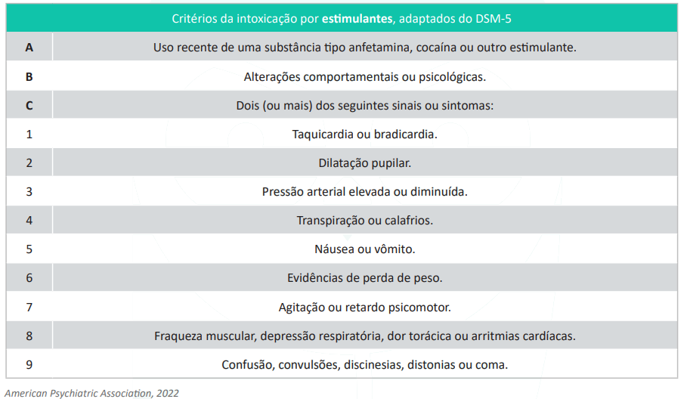

Não há antídotos específicos. O tratamento é feito com benzodiazepínicos 💊 para controlar os sintomas. É crucial hidratar e monitorar a hipertermia. Se houver alargamento do QRS no ECG, bicarbonato de sódio pode ser usado.

Os benzodiazepínicos sedam e acalmam o paciente, reduzindo a pressão arterial, taquicardia e prevenindo convulsões e rabdomiólise.

Se a hipertensão não for controlada com benzodiazepínicos, podem ser usados antagonistas dos canais de cálcio ou nitratos. Evite betabloqueadores (especialmente os não seletivos) em intoxicações adrenérgicas agudas, pois podem piorar a hipertensão e causar vasoconstrição coronariana (hipertensão paradoxal).

### 7.9.10. Medidas gerais (1 questão)

**990. (QR.400143850, 2021, RN - UNIVERSIDADE DO ESTADO DO RIO GRANDE DO NORTE - UERN. Dificuldade: MÉDIO).** Considere as assertivas abaixo em relação às intoxicações exógenas. I - Salvo poucas exceções, administração de carvão ativado isoladamente é a intervenção adequada em caso de intoxicação por ingestão de medicamentos. II - Lavagem gástrica está contraindicada em caso de ingestão de substâncias cáusticas. III - Xarope de Ipeca (para induzir vômitos) está indicado para pacientes que apresentam piora progressiva de sensório. Quais as CORRETAS?

A) Apenas I

B) Apenas II

C) Apenas I e II

D) I, II e III

**------ COMENTÁRIO ------**

**Gabarito: C - Apenas I e II**

I - Na maioria dos casos de intoxicação por medicamentos, a administração isolada de carvão ativado é a conduta mais apropriada. ✅

• Importante: O carvão ativado deve ser administrado em até 2 horas após a ingestão oral do medicamento, pois, após esse período, a medicação já foi absorvida pelo organismo. ⏳ Além disso, o carvão ativado não é eficaz na adsorção de substâncias metálicas como lítio, ferro e metais pesados. ⚠️

II - A lavagem gástrica não é recomendada em casos de ingestão de substâncias cáusticas. 🚫

• Justificativa: A lavagem gástrica pode causar danos ao esôfago, vômitos e risco de broncoaspiração. Além disso, dificulta a avaliação da mucosa gástrica em caso de endoscopia. 🩺

III - O xarope de Ipeca (para provocar vômito) não é indicado em pacientes com piora progressiva do nível de consciência. ❌

• Explicação: O xarope de ipeca é um medicamento que induz o vômito. Seu uso é limitado devido à sua baixa eficácia e confiabilidade. Em pacientes com alteração do nível de consciência ou com histórico de epilepsia, a indução do vômito pode levar à broncoaspiração. ⚠️

Resposta: Letra C 💡

### 7.9.11. Síndrome Anticolinérgica (1 questão)

**991. (QR.400210734, 2024, SP - SECRETARIA MUNICIPAL DE SAÚDE DE SÃO JOSÉ DO RIO PRETO - SMS. Dificuldade: DIFÍCIL).** Conhecida popularmente como "Trombeta de Anjo", "Zabumba", "Saia-branca", "Cartucheira", entre outros, a planta da espécie Brugmansia suaveolens é relativamente bem conhecida no Brasil, bastante tóxica e também associada a usos recreativos como droga psicoativa, em especial por adolescentes. Em relação à intoxicação por Brugmansia suaveolens assinale a alternativa correta:

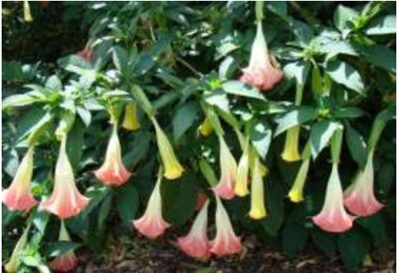

A) A fisostigmina pode ser usada somente em pacientes com distúrbios neuropsíquicos graves

B) A atropina endovenosa em altas doses é o tratamento de escolha

C) O esvaziamento gástrico precoce (vômitos) é contra indicado nos casos de intoxicação poringestão de partes da planta

D) O uso de benzodiazepínicos é contra indicado para o controle da agitação e perturbação psíquica, pois podem potencializar a depressão neurológica

**------ COMENTÁRIO ------**

**Gabarito: A - A fisostigmina pode ser usada somente em pacientes com distúrbios neuropsíquicos graves**

E aí, Estudante! 🤔 Uma questão interessante sobre intoxicações exógenas.

[Imagem não encontrada ou inválida: 400210734.jpeg]

A Trombeta de Anjo (veja a foto) é uma planta que pode ser perigosa, por isso, seu cultivo é controlado no Brasil. Mas, ainda assim, é fácil encontrá-la em alguns lugares.

Ela é tóxica por causa dos alcaloides anticolinérgicos (como a atropina). Isso causa a síndrome anticolinérgica.

Essa síndrome acontece porque os anticolinérgicos afetam vários sistemas do corpo, como o cérebro, o sistema digestivo e o coração. Ela pode ser causada por vários remédios e toxinas, como antidepressivos tricíclicos, antialérgicos, anti-histamínicos, antiespasmódicos, relaxantes musculares, biperideno, prometazina e alguns antipsicóticos, como a clorpromazina.

Os principais sintomas são:

• Coração acelerado (taquicardia) ❤️

• Boca e pele secas 👄

• Febre (hipertermia) 🔥

• Prisão de ventre 💩

• Dificuldade para urinar 🚽

• Pupilas dilatadas (midríase) 👀

Em casos graves, podem ocorrer:

• Alucinações e confusão mental 😵

• Convulsões 🧠

• Problemas no ritmo do coração 💔

• Alterações no exame de eletrocardiograma (alargamento do intervalo QRS)

• Desequilíbrio do pH sanguíneo (acidose metabólica)

• Choque

O tratamento inclui o uso de benzodiazepínicos e bicarbonato. A fisostigmina pode ser usada em casos graves (exceto se a intoxicação for por antidepressivos tricíclicos), mas com cuidado, pois pode causar arritmias.

### 7.9.13. Intoxicação por Paracetamol (Acetaminofeno) (2 questões)

**992. (QR.400172858, 2021, RS - HOSPITAL SÃO LUCAS DA PUC - RS. Dificuldade: FÁCIL).** Adolescente, sexo feminino, 15 anos, com história de tentativa de suicídio, chega à emergência trazida por amigos devido a estado mental alterado. Está sonolenta, mas responde a estímulos verbais, com sinais vitais normais, exceto por taquicardia. Exames laboratoriais: AST 10500 UI/L, ALT 9800 UI/L, RNI 1.1 e bilirrubina total de 3.5 mg/dL. A causa mais plausível para este caso é que seja uma ingesta excessiva de _______________ e a terapêutica indicada é _______________. As informações que completam corretamente as lacunas, na ordem em que se encontram, estão contidas na alternativa:

A) alprazolam - lavagem gástrica

B) ácido acetilsalicílico - lavagem gástrica

C) álcool metílico - N-acetilcisteína endovenosa

D) acetoaminofeno - N-acetilcisteína endovenosa

**------ COMENTÁRIO ------**

**Gabarito: D - acetoaminofeno - N-acetilcisteína endovenosa**

O paracetamol é um medicamento muito comum, usado para dor, febre e resfriados. 💊

A intoxicação por paracetamol pode ser grave, com a principal complicação sendo a lesão no fígado. Isso acontece porque o corpo transforma o paracetamol em uma substância tóxica chamada NAPQI, que danifica as células do fígado. ⚠️ A lesão renal também pode ocorrer, embora menos comum.

Após uma superdosagem, os sintomas iniciais incluem falta de apetite, enjoo e vômito. 🤢 A insuficiência hepática pode se desenvolver em um ou dois dias, representando o maior perigo. Doses acima de 200mg/kg em crianças ou 8-10g em adultos são consideradas perigosas.

O tratamento para intoxicação por paracetamol é a N-acetilcisteína (NAC), que deve ser administrada o mais rápido possível. ⏳

**993. (QR.400074281, 2020, PR - AUTARQUIA MUNICIPAL DE SAÚDE DE APUCARANA - AMS APUCARANA. Dificuldade: FÁCIL).** Menino, 3 anos, é trazido ao Pronto Socorro pelos pais que relatam que o filho ingeriu seis comprimidos de paracetamol, há meia hora. A criança está em bom estado geral, afebril, com náuseas e dor abdominal, sem vômitos e pesa 15 kg. Para um atendimento adequado o plantonista deve saber que: Escolha a alternativa correta:

A) A dose tóxica de paracetamol para crianças, com menos de 6 anos, é 100 mg/Kg depeso, a absorção é lenta, e o pico de concentração plasmática ocorre em duas horas.

B) O antidoto é a N-acetilcisteína, que somente deve ser administrado aos pacientes comalto risco de lesão hepática, em dose única de 50 mg/Kg.

C) A realização de lavagem gástrica e a administração de carvão ativado é mais eficazquando realizados no prazo de 1 hora após a ingestão do paracetamol.

D) O antidoto é a Piridoxina, que pode ser administrado a todos os pacientesindependente do risco de lesão.

**------ COMENTÁRIO ------**

**Gabarito: C - A realização de lavagem gástrica e a administração de carvão ativado é mais eficazquando realizados no prazo de 1 hora após a ingestão do paracetamol.**

O paracetamol (acetaminofeno) é um medicamento muito comum, usado para dor, febre e resfriados. 💊

Intoxicação por Paracetamol:

• Leve/Moderada: Náuseas, vômitos e diarreia. 🤢

• Grave: Após 24-48h, pode levar a problemas sérios como hepatite fulminante, problemas cardíacos, distúrbios de coagulação, icterícia, confusão mental, convulsões e até morte. 💀 Insuficiência renal aguda é raro.

Doses Tóxicas:

• Crianças: Acima de 150-200 mg/kg.

• Adultos: Acima de 7-10 gramas.

Mecanismo da Toxicidade:

O paracetamol é metabolizado em uma substância tóxica chamada NAPQI, que causa danos ao fígado (principal causa de morte) e, em menor grau, aos rins. 🤕

### 7.9.16. Intoxicação por Lítio (1 questão)

**994. (QR.400065960, 2020, PR - PREFEITURA MUNICIPAL DE FOZ DO IGUAÇU - PMFI. Dificuldade: FÁCIL).** Qual a alternativa abaixo contém os sinais, sintomas e o manejo correto na intoxicação por lítio?

A) Tremores grosseiros de extremidades, disartria, ataxia, diarréia e alteração do nível de consciência. Manejo: coleta de litemia (parâmetro para acompanhamento), suspensão imediata do lítio, hidratação via endovenosa, controle de sinais vitais, monitoramento cardíaco e respiratório.

B) Tremores grosseiros de extremidades, hiporreflexia, alteração do nível de consciência, dor abdominal e ataxia. Manejo: coleta de litemia (parâmetro para acompanhamento), suspensão imediata do lítio, hidratação via endovenos, controle dos sinais vitais, monitoramento cardíaco e respiratório.

C) Tremores grosseiros de extremidades, obstipação intestinal, hiporreflexia, febre, dispnéia e disartria. Manejo suspensão do lítio para evitar virada maníaca, litemia seqüencial enquanto se realizam sessões de diálise.

D) Tremores grosseiros de extremidades, dispnéia, ataxia, febre e alteração do nível de consciência. Suspensão progressiva do lítio para evitar virada maníaca, monitoramento cardíaco e respiratório em jejum.

**------ COMENTÁRIO ------**

**Gabarito: A - Tremores grosseiros de extremidades, disartria, ataxia, diarréia e alteração do nível de consciência. Manejo: coleta de litemia (parâmetro para acompanhamento), suspensão imediata do lítio, hidratação via endovenosa, controle de sinais vitais, monitoramento cardíaco e respiratório.**

GABARITO: ALTERNATIVA A

O lítio 💊 é um medicamento usado para controlar o humor, com efeitos para tratar a mania e a depressão. Ele não é processado pelo corpo, sendo eliminado pelos rins.

Sinais de intoxicação por lítio incluem:

• Tremores 🫨

• Confusão mental 🤔

• Dificuldade de coordenação (ataxia) 🚶

• Problemas no estômago e intestino (vômito, diarreia, enjoo) 🤢

Em casos graves, pode haver:

• Diminuição da consciência 😴

• Convulsões 😵‍💫

• Problemas nos rins (insuficiência renal aguda) 🫘

• Problemas no coração e na respiração ❤️‍🩹

## 7.10. Transtorno Alimentares (2 questões)

**995. (QR.400184680, 2023, SP - FACULDADE DE MEDICINA DE SÃO JOSÉ DO RIO PRETO - FAMERP (HOSPITAL DE BASE DE SÃO JOSÉ DO RIO PRETO - HB). Dificuldade: FÁCIL).** Paciente de 18 anos, gênero feminino, é admitida em unidade de emergência por quadro de discurso inapropriado e agitação psicomotora iniciados há 3 horas. Ao exame físico encontra-se hipocorada ++/4, desidratada +/+, FC=100bpm (ritmo sinusal), altura=160cm, peso=35kg (IMC=13,6), desorientada no tempo e espaço, com marcha atáxica e nistagmo horizontal. Realiza acompanhamento ambulatorial com psiquiatra por depressão grave inclusive com comportamento anorético em uso irregular de sertralina. Diante deste caso, como devemos tratar a paciente?

A) Tiamina EV

B) Diazepam EV

C) Haloperidol IM

D) Cianocobalamina IM

**------ COMENTÁRIO ------**

**Gabarito: A - Tiamina EV**

Estudante, pacientes que consomem álcool em excesso, que fizeram cirurgia bariátrica e que têm transtornos alimentares podem apresentar a síndrome de Wernicke-Korsakoff, uma condição grave que afeta o cérebro. 🧠 Essa síndrome se manifesta com:

• Perda de memória (amnésia) 🤯

• Inventar histórias para preencher lacunas de memória (confabulações) 🤥

• Ver ou ouvir coisas que não são reais (alucinações) 👻

• Dificuldade para mover os olhos (oftalmoparesia) 👀

• Falta de coordenação motora (ataxia) 🚶

• Desorientação e dificuldade de raciocínio (confusão mental) 🤔

É uma emergência médica! A causa é a falta de tiamina (vitamina B1) no organismo. 💊 O tratamento envolve a reposição dessa vitamina, que é essencial para o metabolismo energético, através de injeções.



Resposta letra A.

### 7.10.5. Introdução (1 questão)

**996. (QR.400184086, 2023, SP - UNIVERSIDADE DE SÃO PAULO - USP (HOSPITAL DAS CLÍNICAS DA FACULDADE DE MEDICINA DA USP - HC). Dificuldade: FÁCIL).** Um estudo de caso-controle foi realizado com adolescentes europeus maiores de 16 anos, com o objetivo de investigar a associação entre bullying e transtornos alimentares (TA). Foram estudados 495 casos de TA e 395 controles. A vitimização por bullying foi investigada através das respostas ao Retrospective Bullying Questionnaire . Os seguintes tipos de bullying foram investigados: bullying físico, bullying verbal, bullying verbal relacionado ao corpo (provocações ou apelidos relacionados ao corpo, peso ou aparência) e bullying verbal não relacionado ao corpo. Alguns resultados podem ser vistos na tabela sobre “Associação entre vitimização por bullying e transtorno alimentar em adolescentes noruegueses". Considerando estes dados, indique a alternativa correta.



A) Ser vítima de “bullying verbal” e de “bullying verbal relacionado ao corpo” aumenta a chance de transtornos alimentares.

B) Ser vítima de qualquer um dos tipos de bullying investigados aumenta a chance de transtornos alimentares.

C) Ser vítima de qualquer um dos tipos de “bullying verbal” aumenta a chance de transtornos alimentares.

D) Não é possível chegar a conclusões sobre a associação entre vitimização por bullying e transtornos alimentares.

**------ COMENTÁRIO ------**

**Gabarito: A - Ser vítima de “bullying verbal” e de “bullying verbal relacionado ao corpo” aumenta a chance de transtornos alimentares.**

GABARITO: ALTERNATIVA A

Estudantes, a banca da USP-SP frequentemente cobra questões sobre a avaliação e interpretação do intervalo de confiança (IC). 🧐 Vamos entender como resolver esse tipo de questão.

Primeiramente, o que é o intervalo de confiança? 🤔

O intervalo de confiança (IC) é um intervalo de valores onde temos 95% de confiança de encontrar o valor real da população para a medida de associação calculada no estudo. Ou seja, é um intervalo que nos dá 95% de chance de encontrar o valor real da população. 🎯

Como interpretar o intervalo de confiança? 🤔

O IC é um conjunto de possíveis valores para a medida de associação. Existem três possibilidades para o valor da medida de associação:

• Valor maior que 1: A exposição é um provável fator de risco. ⚠️

• Valor igual a 1: A exposição e o desfecho não estão associados. 🤝

• Valor menor que 1: A exposição é um fator protetor. ✅

Se a medida de associação for igual a 1, não há associação entre exposição e desfecho. Mas, se for diferente de 1, devemos analisar o intervalo de confiança. Se o número 1 estiver dentro do intervalo, significa que, em algum momento, a exposição e o desfecho não se mostraram associados. 🧐

Lembre-se desta figura ao analisar o intervalo de confiança:



Figura: Interpretação prática do intervalo de confiança. Fonte: Questões MED.

## 7.12. Transtornos de Personalidade (1 questão)

### 7.12.6. Transtorno de Personalidade Obsessiva-compulsiva (Anancástica) (1 questão)

**997. (QR.400212353, 2024, GO - SECRETARIA DE ESTADO DA SAÚDE DE GOIÁS - SES GO. Dificuldade: MÉDIO).** Leia o caso a seguir. L.M.V., mulher, 25 anos, solteira, é levada à consulta psiquiátrica por familiares por conta do seu comportamento. A mãe relata que ela é “cheia de manias”: suas roupas devem ser organizadas sempre por cores, seus livros devem seguir determinada ordem “da sua cabeça”, ela demora no banho porque tem métodos específicos para se limpar. Sente-se incomodada quando os móveis estão fora do lugar e quando sua rotina muda por qualquer motivo. Segundo os familiares, “sempre foi assim, embora tenha piorado nos últimos anos” . Sem histórico de compulsões, nem de distanciamento ou isolamento social. Quando indagada a respeito, a paciente relata gostar de ser assim e que erradas estão as outras pessoas por serem tão desorganizadas. Tais características são sinais indicativos de

A) Transtorno Obsessivo Compulsivo.

B) Transtorno Delirante Persistente.

C) Transtorno do Espectro Autista.

D) Transtorno de Personalidade Obsessivo-compulsiva.

**------ COMENTÁRIO ------**

**Gabarito: D - Transtorno de Personalidade Obsessivo-compulsiva.**

🤔 Análise de caso clínico!

Uma jovem de 25 anos é levada ao atendimento devido ao seu comportamento. A mãe relata "manias" como organização e limpeza. A família diz que ela "sempre foi assim", indicando um padrão de comportamento desde a infância/adolescência. A paciente minimiza a necessidade de consulta, afirmando que gosta de organização e que "os outros" é que estão errados.

✅ Até agora, a paciente demonstra um funcionamento padrão, contínuo e de longa data, sem grandes prejuízos. 🚫 Não há evidências de obsessões. Ela é organizada por preferência, não por pensamentos incontroláveis.

💡 Quando um padrão de comportamento se estabelece cedo e é contínuo, estamos falando sobre a personalidade.

## 7.13. Transtorno Obsessivo-Compulsivo (TOC) (1 questão)

### 7.13.2. Transtorno Obsessivo-Compulsivo (TOC) (1 questão)

**998. (QR.400212353, 2024, GO - SECRETARIA DE ESTADO DA SAÚDE DE GOIÁS - SES GO. Dificuldade: MÉDIO).** Leia o caso a seguir. L.M.V., mulher, 25 anos, solteira, é levada à consulta psiquiátrica por familiares por conta do seu comportamento. A mãe relata que ela é “cheia de manias”: suas roupas devem ser organizadas sempre por cores, seus livros devem seguir determinada ordem “da sua cabeça”, ela demora no banho porque tem métodos específicos para se limpar. Sente-se incomodada quando os móveis estão fora do lugar e quando sua rotina muda por qualquer motivo. Segundo os familiares, “sempre foi assim, embora tenha piorado nos últimos anos” . Sem histórico de compulsões, nem de distanciamento ou isolamento social. Quando indagada a respeito, a paciente relata gostar de ser assim e que erradas estão as outras pessoas por serem tão desorganizadas. Tais características são sinais indicativos de

A) Transtorno Obsessivo Compulsivo.

B) Transtorno Delirante Persistente.

C) Transtorno do Espectro Autista.

D) Transtorno de Personalidade Obsessivo-compulsiva.

**------ COMENTÁRIO ------**

**Gabarito: D - Transtorno de Personalidade Obsessivo-compulsiva.**

🤔 Análise de caso clínico!

Uma jovem de 25 anos é levada ao atendimento devido ao seu comportamento. A mãe relata "manias" como organização e limpeza. A família diz que ela "sempre foi assim", indicando um padrão de comportamento desde a infância/adolescência. A paciente minimiza a necessidade de consulta, afirmando que gosta de organização e que "os outros" é que estão errados.

✅ Até agora, a paciente demonstra um funcionamento padrão, contínuo e de longa data, sem grandes prejuízos. 🚫 Não há evidências de obsessões. Ela é organizada por preferência, não por pensamentos incontroláveis.

💡 Quando um padrão de comportamento se estabelece cedo e é contínuo, estamos falando sobre a personalidade.

# 8. Saúde Coletiva (88 questões)

## 8.1. Epidemiologia (44 questões)

**999. (QR.400140702, 2021, RN - UNIVERSIDADE FEDERAL DO RIO GRANDE DO NORTE - UFRN (HOSPITAL UNIVERSITÁRIO ONOFRE LOPES - HUOL). Dificuldade: FÁCIL).** Conforme Boletim Epidemiológico Nº. 184, de 2020, da Secretaria Estatual de Saúde do Rio Grande do Norte-RN (disponível em: https://portalcovid19.saude.rn.gov.br/wp-content/uploads/2020/04/184-boletim-covid_06_10_20-1-1.pdf), o RN, até o dia 6 de outubro de 2020, apresentou 71.043 casos confirmados e 2.406 óbitos registrados de Covid-19. A população estimada pelo IBGE para o RN, em 2020, é de 3.534.165 pessoas. Considerando essas informações, em relação à Covid-19, o Rio Grande do norte tem, aproximadamente, uma taxa de

A) mortalidade de 20 por 100.000 habitantes.

B) mortalidade de 3,4 por 100.000 habitantes.

C) letalidade de 0,68%.

D) letalidade de 3,4%.

**------ COMENTÁRIO ------**

**Gabarito: D - letalidade de 3,4%.**

Estudante, vamos analisar uma questão sobre a situação da COVID-19 no Rio Grande do Norte, focando em mortalidade e letalidade. 🧐

Primeiro, vamos entender os conceitos:

• Mortalidade: Mede o risco de uma pessoa morrer em um local e período específicos. Podemos focar na mortalidade por uma doença específica (como COVID-19). 💀  
  
Calculamos dividindo o número de óbitos pela doença pelo total da população.  
Exemplo da questão:  
  
Mortalidade por COVID-19 = Óbitos por COVID-19 / População  
Mortalidade por COVID-19 = 2406 / 3534165 = 0,00068  
Para facilitar, multiplicamos por 100.000: 0,00068 x 100.000 = 68 óbitos a cada 100.000 habitantes.

• Letalidade: Estima a chance de uma pessoa morrer se tiver a doença. 🤕  
  
Calculamos dividindo o número de óbitos pela doença pelo total de pessoas doentes.  
Exemplo da questão:  
  
Letalidade por COVID-19 = Óbitos por COVID-19 / Doentes por COVID-19  
Letalidade por COVID-19 = 2406 / 71.043 = 0,0338  
Em porcentagem: 0,0338 x 100% = 3,38% (arredondando, 3,4%).

### 8.1.1. Estudos Epidemiológicos (8 questões)

#### 8.1.1.1. Tipos de Estudos Epidemiológicos (4 questões)

##### 8.1.1.1.1. Estudos Observacionais (2 questões)

###### 8.1.1.1.1.1. Estudos Seccionais/Transversais (2 questões)

8.1.1.1.1.1.1. Estudos de Coorte (1 questão)

**1000. (QR.400137527, 2021, RJ - UNIVERSIDADE FEDERAL DO RIO DE JANEIRO - UFRJ (HOSPITAL UNIVERSITÁRIO CLEMENTINO FRAGA FILHO -- HUCFF). Dificuldade: FÁCIL).** O desenho do estudo a seguir, refere-se a:

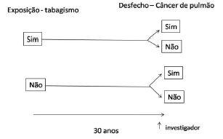

A) coorte não-concorrente.

B) caso-controle pareado.

C) seccional não-concorrente.

D) intervencional pareado.

**------ COMENTÁRIO ------**

**Gabarito: A - coorte não-concorrente.**

GABARITO: ALTERNATIVA A

🤓 Estudante, nesta figura, estamos analisando a relação entre uma exposição (tabagismo) e um desfecho (câncer de pulmão). A seta indica que partimos da exposição e acompanhamos os pacientes até o desfecho.

🧐 Precisamos identificar se o estudo é observacional ou de intervenção. Como apenas observamos se o paciente fuma e se ele desenvolve câncer, trata-se de um estudo observacional.

💡 Concluímos que é um estudo de coorte. Mas, a coorte é prospectiva ou retrospectiva? O investigador já está no desfecho, não acompanhando os pacientes desde o início. Portanto, é uma coorte retrospectiva, também conhecida como não concorrente.

8.1.1.1.1.1.3. Estudos de Caso-Controle (1 questão)

**1001. (QR.400030077, 2020, GO - SECRETARIA DE ESTADO DA SAÚDE DE GOIÁS - SES GO. Dificuldade: FÁCIL).** Um estudo caso-controle hipotético mostrou que o uso de anticoncepcional oral (ACO) aumentava o risco de trombose venosa profunda (TVP). A medida de associação foi igual a 3,4. Todavia, muitos pesquisadores aventaram a possibilidade de que os resultados desse estudo não eram válidos devido à existência de viés, com o seguinte argumento: ""mulheres que usam ACO e apresentam sintomas de TVP procuram assistência médica com mais frequência do que mulheres com TVP que não usam ACO"". Qual seria a medida de associação desse estudo? E assumindo-se que a argumentação dos pesquisadores é verdadeira, se o viés de seleção presente no estudo fosse corrigido, o valor dessa medida de associação tenderia a

A) odds ratio – diminuir.

B) risco relativo – não se modificar.

C) odds ratio – aumentar.

D) risco relativo – aumentar

**------ COMENTÁRIO ------**

**Gabarito: A - odds ratio – diminuir.**

GABARITO: ALTERNATIVA A

Olá, Estudante! 👋

As medidas de associação são importantes nas Questões MED. Neste caso, estamos diante de um estudo de caso-controle.

⚠️ A banca pode cometer erros conceituais. Por exemplo, afirmar que o uso de anticoncepcional oral (ACO) aumenta o risco de trombose venosa profunda (TVP).

💡 Estudos de caso-controle não medem o risco (probabilidade) de um evento, mas sim a chance, pois são retrospectivos e não calculam a incidência. Por isso, usam o odds ratio (razão de chances) como medida de associação. Então, o uso de ACO aumenta a chance de TVP, não o risco.

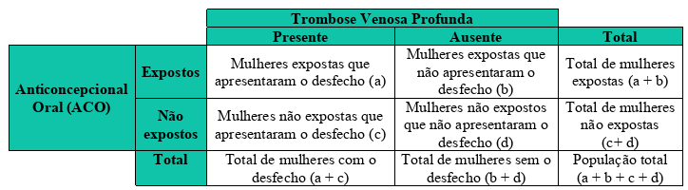

O enunciado informa que a medida de associação do estudo foi 3,4. Isso significa que a razão de chances (odds ratio) é 3,4.

Isso quer dizer que a chance de encontrar uma mulher com TVP no grupo que usa ACO foi 3,4 vezes maior do que no grupo que não usa ACO:

• Chance de TVP no grupo ACO = a/b

• Chance de TVP no grupo sem ACO = c/d

• Razão de chances (odds ratio) = (a/b) / (c/d)

Logo, (a/b) / (c/d) = 3,4.

🤔 Uma hipótese é que mulheres com TVP e que usam ACO buscam mais atendimento médico, o que pode "enviesar" o estudo.

Se mulheres com TVP, mas sem ACO, aumentarem a busca por atendimento, encontraríamos "mais casos" nesse grupo, aumentando a chance de TVP no grupo sem ACO. Isso aumentaria o denominador do odds ratio.

Se o denominador aumenta, o odds ratio diminui.📉

##### 8.1.1.1.3. Metanálises e Revisões sistemáticas (1 questão)

**1002. (QR.400203879, 2023, TÍTULO DE ESPECIALISTA EM GINECOLOGIA E OBSTETRÍCIA (TEGO). Dificuldade: FÁCIL).** A metanálise de Chmielewska et al (2021) avaliou os efeitos da pandemia do Covid-19 nos resultados maternos, fetais e neonatais. Os resultados são demonstrados na tabela. Os resultados desta metanálise sobre o impacto da pandemia do Covid-19 mostram:



A) aumento da incidência de diabetes gestacional e de recém nascidos prematuros.

B) aumento da taxa de cesárea e de morte materna.

C) aumento do óbito neonatal e diminuição de recém-nascido baixo peso.

D) aumento da morte materna e do óbito fetal.

**------ COMENTÁRIO ------**

**Gabarito: D - aumento da morte materna e do óbito fetal.**

O Intervalo de Confiança (IC) é uma ferramenta crucial para avaliar a precisão de um estudo. 🔬 Ele nos dá uma estimativa de onde o valor real da população provavelmente se encontra.

• O IC, também conhecido como estimativa intervalar, é um intervalo de valores.

• Geralmente, usamos um IC de 95%, o que significa que temos 95% de confiança de que o valor real da população está dentro desse intervalo.

• Não sabemos o valor exato, mas o IC nos dá uma ideia de onde ele pode estar.

Quando o Intervalo de Confiança de uma medida de associação inclui o número 1, isso sugere que não há significância estatística. 🤔

• Em uma Questão MED, analisamos os ICs para determinar quais resultados são estatisticamente significativos.

• Se o IC não inclui o 1, o resultado é considerado estatisticamente significativo.

• Neste caso, os ICs que não incluem o 1 são os de óbito fetal e morte materna.

• Valores de Odds Ratio (OR) acima de 1 indicam um aumento no risco de um evento. ⬆️

Portanto, a resposta correta é a letra "d". ✅

##### 8.1.1.1.4. Estudos Experimentais (1 questão)

###### 8.1.1.1.4.1. Ensaios clínicos (1 questão)

8.1.1.1.4.1.1. Ensaios clínicos duplo-cegos randomizados (1 questão)

**1003. (QR.400182880, 2023, SP - UNIVERSIDADE ESTADUAL PAULISTA - UNESP (FACULDADE DE CIÊNCIAS MÉDICAS E BIOLÓGICAS DE BOTUCATU - FCMBB) (HOSPITAL DAS CLÍNICAS DA FACULDADE DE MEDICINA DE BOTUCATU). Dificuldade: MÉDIO).** O objetivo da randomização dos participantes em um ensaio clínico randomizado, duplo cego e placebo controlado é controle do

A) viés de memória.

B) efeito placebo.

C) viés de atrito.

D) confundimento.

**------ COMENTÁRIO ------**

**Gabarito: D - confundimento.**

GABARITO: ALTERNATIVA D

A randomização é o processo de distribuir aleatoriamente os participantes em grupos de estudo (controle e experimental). Cada pessoa tem a mesma chance de ser escolhida para qualquer grupo. 🧑‍⚕️

Após a randomização, os grupos devem ser semelhantes (homogêneos). Isso significa que os participantes em cada grupo devem ter características e prognósticos parecidos. Assim, qualquer diferença no final do estudo será devido à intervenção aplicada. 🔬

Ao tornar os grupos homogêneos, as variáveis que podem confundir os resultados (variáveis de confundimento) são distribuídas igualmente. Isso diminui o "viés de confundimento". 🧐

A randomização é uma ferramenta importante para reduzir esse viés.

O viés de confundimento ocorre quando vemos uma relação falsa entre uma exposição (ex: um medicamento) e um resultado (ex: cura de uma doença). Isso acontece por causa de uma terceira variável que influencia tanto a exposição quanto o resultado, "confundindo" a relação. 🤯

Esquematicamente:

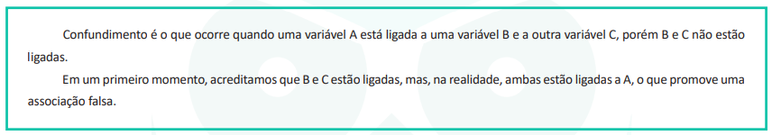

Figura: Esquema para a compreensão do viés de confusão. Fonte: Questões MED.

A randomização ajuda a distribuir as variáveis de confusão de forma igual, reduzindo o risco de viés de confundimento. ✅

Portanto, a resposta correta é a alternativa D.

#### 8.1.1.3. Validade dos Estudos Epidemiológicos (3 questões)

##### 8.1.1.3.2. Tipos de Erros (3 questões)

**1004. (QR.400183386, 2023, RS - ASSOCIAÇÃO MÉDICA DO RIO GRANDE DO SUL - AMRIGS. Dificuldade: MÉDIO).** Um pesquisador está testando um novo medicamento que genuinamente funciona para um determinado desfecho, porém, como resultado em seu estudo, não encontra qualquer efeito benéfico dessa medicação com o desfecho estudado, perdendo uma oportunidade de descoberta. O que aconteceu?

A) Confusão.

B) Causalidade reversa.

C) Erro tipo I.

D) Erro tipo II.

**------ COMENTÁRIO ------**

**Gabarito: D - Erro tipo II.**

GABARITO: ALTERNATIVA D.

Estudante, 🧑‍⚕️

Estudos científicos podem apresentar erros. Existem dois tipos principais de erros estatísticos: erro alfa (Tipo I) e erro beta (Tipo II). 🤔

Para entender a diferença, é crucial saber que todo estudo começa com a hipótese nula. Essa hipótese assume que não há relação entre a exposição (ex: medicamento) e o resultado (ex: cura da doença). O objetivo do estudo é rejeitar essa hipótese nula, mostrando que a exposição realmente afeta o resultado.

Ao final do estudo, podemos ter 4 situações:

• ✅ O fenômeno não existe (não há relação) e o estudo mostra isso. Sem erro.

• ❌ O fenômeno não existe, mas o estudo mostra uma diferença. Ocorre o erro alfa (Tipo I): rejeitamos a hipótese nula quando ela é verdadeira.

• ✅ O fenômeno existe e o estudo mostra isso. Sem erro.

• ❌ O fenômeno existe, mas o estudo não mostra diferença. Ocorre o erro beta (Tipo II): não rejeitamos a hipótese nula quando ela é falsa.

No contexto da questão: O pesquisador testou um medicamento que funciona (o fenômeno existe), mas o estudo não encontrou efeito (não houve diferença entre os grupos). Isso indica um erro tipo II ou beta. 💡

###### 8.1.1.3.2.1. Erros Sistemáticos (Viés/Vieses) (2 questões)

8.1.1.3.2.1.2. Viés de seleção (1 questão)

**1005. (QR.400202918, 2023, SP - UNIVERSIDADE DE SÃO PAULO - USP (HOSPITAL DAS CLÍNICAS DA FACULDADE DE MEDICINA DA USP - HC). Dificuldade: MÉDIO).** Um estudo procurou avaliar o efeito da traqueostomia precoce no desfecho de pacientes com COVID-19 utilizando dados de vida real, sem intervenção alocada pelo pesquisador. Os autores incluíram todos os pacientes que foram submetidos à traqueostomia entre 4 e 21 dias de internação e os dividiram em traqueostomia precoce (< 10 dias) e tardia (> 10 dias). Na análise estatística, foi utilizada análise multivariada ajustada para fatores prognósticos. Quando comparados aos pacientes submetidos à traqueostomia tardia, os pacientes submetidos à traqueostomia precoce apresentaram a mesma mortalidade; menor tempo de ventilação mecânica; e alta mais precoce da UTI. Qual o viés que foi introduzido ou não foi contemplado pela análise?

A) Perda de seguimento.

B) Variáveis confundidoras.

C) Mensuração.

D) Seleção.

**------ COMENTÁRIO ------**

**Gabarito: D - Seleção.**

GABARITO: ALTERNATIVA D

Questão que avalia a capacidade do estudante de identificar o tipo de viés que pode distorcer os resultados de um estudo.

O principal viés presente é o VIÉS DE SELEÇÃO. 🧐

Vamos entender o que isso significa!

O viés de seleção ocorre quando há perda de comparabilidade entre os grupos analisados. Isso afeta a interpretação dos resultados. 🧐

Quando avaliamos a relação entre uma exposição/intervenção e um resultado, queremos provar que as mudanças observadas (resultado) são causadas pela intervenção/exposição.

Se os grupos estudados têm características diferentes desde o início, essas características podem influenciar o resultado. Isso dificulta saber se a diferença observada é devido à intervenção ou às diferenças iniciais. Essa falta de comparabilidade prejudica a avaliação da relação causal. 😕

No estudo em questão, os pesquisadores selecionaram todos os pacientes hospitalizados que fizeram traqueostomia entre 4 e 21 dias de internação, dividindo-os apenas pelo momento da traqueostomia (precoce ou tardia).

Ao selecionar a amostra dessa forma, os pesquisadores não consideraram critérios de seleção e exclusão, ignorando as características iniciais da amostra dividida em dois grupos.

Assim, não há informações sobre a real comparabilidade dos grupos. As diferenças nos resultados (mortalidade, tempo de ventilação mecânica e tempo de alta da UTI) podem ser devido à intervenção ou às características iniciais dos grupos, que podem ser muito diferentes. 🤷

Ao não selecionar a população de forma detalhada, os pesquisadores permitiram que o viés de seleção distorcesse os resultados do estudo. Esses resultados devem ser analisados com cautela, pois podem ser influenciados pelas diferenças entre os grupos, e não apenas pela intervenção.

Portanto, a resposta correta é a alternativa D. ✅

8.1.1.3.2.1.3. Confundimento (1 questão)

**1006. (QR.400182880, 2023, SP - UNIVERSIDADE ESTADUAL PAULISTA - UNESP (FACULDADE DE CIÊNCIAS MÉDICAS E BIOLÓGICAS DE BOTUCATU - FCMBB) (HOSPITAL DAS CLÍNICAS DA FACULDADE DE MEDICINA DE BOTUCATU). Dificuldade: MÉDIO).** O objetivo da randomização dos participantes em um ensaio clínico randomizado, duplo cego e placebo controlado é controle do

A) viés de memória.

B) efeito placebo.

C) viés de atrito.

D) confundimento.

**------ COMENTÁRIO ------**

**Gabarito: D - confundimento.**

GABARITO: ALTERNATIVA D

A randomização é o processo de distribuir aleatoriamente os participantes em grupos de estudo (controle e experimental). Cada pessoa tem a mesma chance de ser escolhida para qualquer grupo. 🧑‍⚕️

Após a randomização, os grupos devem ser semelhantes (homogêneos). Isso significa que os participantes em cada grupo devem ter características e prognósticos parecidos. Assim, qualquer diferença no final do estudo será devido à intervenção aplicada. 🔬

Ao tornar os grupos homogêneos, as variáveis que podem confundir os resultados (variáveis de confundimento) são distribuídas igualmente. Isso diminui o "viés de confundimento". 🧐

A randomização é uma ferramenta importante para reduzir esse viés.

O viés de confundimento ocorre quando vemos uma relação falsa entre uma exposição (ex: um medicamento) e um resultado (ex: cura de uma doença). Isso acontece por causa de uma terceira variável que influencia tanto a exposição quanto o resultado, "confundindo" a relação. 🤯

Esquematicamente:



Figura: Esquema para a compreensão do viés de confusão. Fonte: Questões MED.

A randomização ajuda a distribuir as variáveis de confusão de forma igual, reduzindo o risco de viés de confundimento. ✅

Portanto, a resposta correta é a alternativa D.

#### 8.1.1.5. Tipos de Desfecho (1 questão)

##### 8.1.1.5.1. Desfecho Clínicos x Desfecho Substituto (1 questão)

**1007. (QR.400183386, 2023, RS - ASSOCIAÇÃO MÉDICA DO RIO GRANDE DO SUL - AMRIGS. Dificuldade: MÉDIO).** Um pesquisador está testando um novo medicamento que genuinamente funciona para um determinado desfecho, porém, como resultado em seu estudo, não encontra qualquer efeito benéfico dessa medicação com o desfecho estudado, perdendo uma oportunidade de descoberta. O que aconteceu?

A) Confusão.

B) Causalidade reversa.

C) Erro tipo I.

D) Erro tipo II.

**------ COMENTÁRIO ------**

**Gabarito: D - Erro tipo II.**

GABARITO: ALTERNATIVA D.

Estudante, 🧑‍⚕️

Estudos científicos podem apresentar erros. Existem dois tipos principais de erros estatísticos: erro alfa (Tipo I) e erro beta (Tipo II). 🤔

Para entender a diferença, é crucial saber que todo estudo começa com a hipótese nula. Essa hipótese assume que não há relação entre a exposição (ex: medicamento) e o resultado (ex: cura da doença). O objetivo do estudo é rejeitar essa hipótese nula, mostrando que a exposição realmente afeta o resultado.

Ao final do estudo, podemos ter 4 situações:

• ✅ O fenômeno não existe (não há relação) e o estudo mostra isso. Sem erro.

• ❌ O fenômeno não existe, mas o estudo mostra uma diferença. Ocorre o erro alfa (Tipo I): rejeitamos a hipótese nula quando ela é verdadeira.

• ✅ O fenômeno existe e o estudo mostra isso. Sem erro.

• ❌ O fenômeno existe, mas o estudo não mostra diferença. Ocorre o erro beta (Tipo II): não rejeitamos a hipótese nula quando ela é falsa.

No contexto da questão: O pesquisador testou um medicamento que funciona (o fenômeno existe), mas o estudo não encontrou efeito (não houve diferença entre os grupos). Isso indica um erro tipo II ou beta. 💡

### 8.1.2. Medidas de Associação e Medidas de Impacto (4 questões)

**1008. (QR.400131324, 2021, GO - UNIVERSIDADE FEDERAL DE GOIÁS - UFG (HOSPITAL DAS CLÍNICAS DE GOIÁS - HC). Dificuldade: MÉDIO).** Leia o estudo a seguir. No Educandário Boa Esperança há 2400 estudantes que foram tratados contra parasitos intestinais. Após o trata- mento, investigou-se a reinfestação por Giardia lamblia em relação ao uso de água encanada. Os alunos foram acompanhados por sete meses, por meio de exame copropara- sitológico. No fim do estudo, identificou-se que 800 crianças não faziam uso de água encanada. Foram detectadas 150 crianças com cistos de Giardia lamblia , sendo que, dentre elas, 60 não faziam uso de água encanada. O valor da medida de associação para o risco de se adquirir giardíase quando se usa água não-encanada e o número de casos de giardíase que podem ser atribuídos ao uso da água não-encanada são, respectivamente:

A) 1,33 e 0,019.

B) 3,00 e 0,075.

C) 0,75 e 1,900.

D) 3,00 e 1,900.

**------ COMENTÁRIO ------**

**Gabarito: A - 1,33 e 0,019.**

GABARITO: ALTERNATIVA A ✅

Para resolver essa questão, precisamos identificar o tipo de estudo epidemiológico. Observamos que o estudo parte de um ponto em que as crianças não têm giardíase e as acompanha para verificar se ocorre reinfecção. Isso caracteriza um estudo de coorte, que é um estudo prospectivo observacional. A medida de associação apropriada para estudos de coorte é o risco relativo.

O risco relativo (RR) compara a probabilidade de um evento em indivíduos expostos com a probabilidade em não expostos.

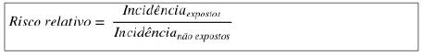

Vamos construir uma tabela para organizar os dados:

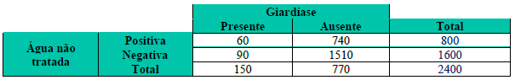

A incidência de giardíase em quem usa água não tratada é 60/800 = 0,075. A incidência em quem usa água tratada é 90/1600 = 0,056.

Calculamos o risco relativo dividindo a incidência nos expostos pela incidência nos não expostos: 0,075 / 0,056 = 1,33.

O risco atribuível é a diferença entre as incidências: 0,075 – 0,056 = 0,019. Esse valor representa o risco adicional de desenvolver giardíase devido ao uso de água não tratada.

Gabarito: Alternativa A.

#### 8.1.2.4. NNT e NNH (1 questão)

##### 8.1.2.4.1. NNT (1 questão)

**1009. (QR.400166269, 2022, SP - UNIVERSIDADE FEDERAL DE SÃO PAULO - UNIFESP (HOSPITAL UNIVERSITÁRIO DA UNIFESP). Dificuldade: FÁCIL).** A tabela do tipo 2 x 2 refere-se a ensaio clínico aleatorizado para tratamento de uma doença comparando dois grupos: tratamento e controle. Qual o valor do NNT e sua interpretação correta?

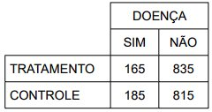

A) 50; 1 caso de doença a menos para cada grupo de 50 tratados.

B) 20; 1 caso de doença evitado para 19 casos de doença ocorridos.

C) 20; 1 caso de doença a menos para cada grupo de 20 tratados.

D) 50; 1 caso de doença evitado para 49 casos de doença ocorridos.

**------ COMENTÁRIO ------**

**Gabarito: A - 50; 1 caso de doença a menos para cada grupo de 50 tratados.**

GABARITO: ALTERNATIVA A

O Número Necessário para Tratar (NNT) é uma maneira simples de mostrar os resultados de um estudo, especialmente para quem não é da área médica. 🧑‍⚕️

Se o NNT de um remédio para evitar uma complicação é 15, significa que precisamos tratar 15 pessoas para evitar a complicação em apenas uma delas. As outras 14 serão tratadas, mas ainda podem ter a complicação. Quanto maior o NNT, menor o benefício do tratamento.

O NNT é o oposto da Redução Absoluta do Risco (RAR):

NNT = 1 / RAR

O RAR é a diferença entre as taxas de ocorrência.

Exemplo:

• Taxa no grupo controle: 185/1.000 = 0,185

• Taxa no grupo tratamento: 165/1.000 = 0,165

• RAR = 0,185 – 0,165 = 0,02

• NNT = 1/0,02 = 50

Isso quer dizer que precisamos tratar 50 pacientes para ajudar um deles. Portanto, a resposta correta é a alternativa A. ✅

#### 8.1.2.8. Odds Ratio ou Razão de Chances (1 questão)

**1010. (QR.400030077, 2020, GO - SECRETARIA DE ESTADO DA SAÚDE DE GOIÁS - SES GO. Dificuldade: FÁCIL).** Um estudo caso-controle hipotético mostrou que o uso de anticoncepcional oral (ACO) aumentava o risco de trombose venosa profunda (TVP). A medida de associação foi igual a 3,4. Todavia, muitos pesquisadores aventaram a possibilidade de que os resultados desse estudo não eram válidos devido à existência de viés, com o seguinte argumento: ""mulheres que usam ACO e apresentam sintomas de TVP procuram assistência médica com mais frequência do que mulheres com TVP que não usam ACO"". Qual seria a medida de associação desse estudo? E assumindo-se que a argumentação dos pesquisadores é verdadeira, se o viés de seleção presente no estudo fosse corrigido, o valor dessa medida de associação tenderia a

A) odds ratio – diminuir.

B) risco relativo – não se modificar.

C) odds ratio – aumentar.

D) risco relativo – aumentar

**------ COMENTÁRIO ------**

**Gabarito: A - odds ratio – diminuir.**

GABARITO: ALTERNATIVA A

Olá, Estudante! 👋

As medidas de associação são importantes nas Questões MED. Neste caso, estamos diante de um estudo de caso-controle.

⚠️ A banca pode cometer erros conceituais. Por exemplo, afirmar que o uso de anticoncepcional oral (ACO) aumenta o risco de trombose venosa profunda (TVP).

💡 Estudos de caso-controle não medem o risco (probabilidade) de um evento, mas sim a chance, pois são retrospectivos e não calculam a incidência. Por isso, usam o odds ratio (razão de chances) como medida de associação. Então, o uso de ACO aumenta a chance de TVP, não o risco.



O enunciado informa que a medida de associação do estudo foi 3,4. Isso significa que a razão de chances (odds ratio) é 3,4.

Isso quer dizer que a chance de encontrar uma mulher com TVP no grupo que usa ACO foi 3,4 vezes maior do que no grupo que não usa ACO:

• Chance de TVP no grupo ACO = a/b

• Chance de TVP no grupo sem ACO = c/d

• Razão de chances (odds ratio) = (a/b) / (c/d)

Logo, (a/b) / (c/d) = 3,4.

🤔 Uma hipótese é que mulheres com TVP e que usam ACO buscam mais atendimento médico, o que pode "enviesar" o estudo.

Se mulheres com TVP, mas sem ACO, aumentarem a busca por atendimento, encontraríamos "mais casos" nesse grupo, aumentando a chance de TVP no grupo sem ACO. Isso aumentaria o denominador do odds ratio.

Se o denominador aumenta, o odds ratio diminui.📉

#### 8.1.2.9. Risco Absoluto (1 questão)

**1011. (QR.400131324, 2021, GO - UNIVERSIDADE FEDERAL DE GOIÁS - UFG (HOSPITAL DAS CLÍNICAS DE GOIÁS - HC). Dificuldade: MÉDIO).** Leia o estudo a seguir. No Educandário Boa Esperança há 2400 estudantes que foram tratados contra parasitos intestinais. Após o trata- mento, investigou-se a reinfestação por Giardia lamblia em relação ao uso de água encanada. Os alunos foram acompanhados por sete meses, por meio de exame copropara- sitológico. No fim do estudo, identificou-se que 800 crianças não faziam uso de água encanada. Foram detectadas 150 crianças com cistos de Giardia lamblia , sendo que, dentre elas, 60 não faziam uso de água encanada. O valor da medida de associação para o risco de se adquirir giardíase quando se usa água não-encanada e o número de casos de giardíase que podem ser atribuídos ao uso da água não-encanada são, respectivamente:

A) 1,33 e 0,019.

B) 3,00 e 0,075.

C) 0,75 e 1,900.

D) 3,00 e 1,900.

**------ COMENTÁRIO ------**

**Gabarito: A - 1,33 e 0,019.**

GABARITO: ALTERNATIVA A ✅

Para resolver essa questão, precisamos identificar o tipo de estudo epidemiológico. Observamos que o estudo parte de um ponto em que as crianças não têm giardíase e as acompanha para verificar se ocorre reinfecção. Isso caracteriza um estudo de coorte, que é um estudo prospectivo observacional. A medida de associação apropriada para estudos de coorte é o risco relativo.

O risco relativo (RR) compara a probabilidade de um evento em indivíduos expostos com a probabilidade em não expostos.



Vamos construir uma tabela para organizar os dados:



A incidência de giardíase em quem usa água não tratada é 60/800 = 0,075. A incidência em quem usa água tratada é 90/1600 = 0,056.

Calculamos o risco relativo dividindo a incidência nos expostos pela incidência nos não expostos: 0,075 / 0,056 = 1,33.

O risco atribuível é a diferença entre as incidências: 0,075 – 0,056 = 0,019. Esse valor representa o risco adicional de desenvolver giardíase devido ao uso de água não tratada.

Gabarito: Alternativa A.

### 8.1.3. Testes Diagnósticos (3 questões)

#### 8.1.3.1. Medidas de Desempenho de Testes Diagnósticos (ou Medidas de Performance de Testes Diagnósticos) (3 questões)

##### 8.1.3.1.1. Sensibilidade (1 questão)

**1012. (QR.400181396, 2023, CE - SELEÇÃO UNIFICADA PARA RESIDÊNCIA MÉDICA DO ESTADO DO CEARÁ - SURCE. Dificuldade: FÁCIL).** Durante a reunião estratégica da sua equipe na UBS, foi relatado que não constavam pessoas em tratamento para tuberculose em nenhuma das microáreas sob sua responsabilidade. A base de dados do seu município indicava uma prevalência de Tuberculose pulmonar bacilífera de 80 casos a cada 100.000 habitantes e a população adscrita nas suas microáreas era de 10.000 habitantes. Diante disso, os agentes comunitários foram capacitados para realizar busca ativa, através da aplicação de questionário para identificação de Sintomáticos Respiratórios (SR), detectando a presença de 100 SR. Considerando que a prevalência de SR na população geral é de 1% e que há uma proporção de 4 doentes com tuberculose bacilífera a cada 100 SR, assinale a alternativa com a Sensibilidade do questionário aplicado para a realização da busca ativa na população.

A) 50%.

B) 65,50%.

C) 75,75%.

D) 85,50%.

**------ COMENTÁRIO ------**

**Gabarito: A - 50%.**

GABARITO: ALTERNATIVA A.

Olá, Estudante! 🧑‍⚕️

Vamos analisar uma questão da SURCE sobre tuberculose. 🤔

Em uma reunião, foi constatado que não havia pacientes em tratamento para tuberculose na equipe. No Brasil, a tuberculose é um problema de saúde pública. Se uma equipe de Saúde da Família não tem pacientes em tratamento, algo está errado, pois provavelmente existem pessoas na comunidade com a doença não diagnosticada.

O enunciado informa que a prevalência de tuberculose pulmonar bacilífera no município é de 80 casos para cada 100.000 habitantes. A equipe atende 10.000 habitantes.

Calculando:

• 80 casos ----- 100.000 habitantes

• x casos ----- 10.000 habitantes

x = 8 casos.

Portanto, espera-se que existam, pelo menos, 8 pacientes com tuberculose na área.

Diante disso, os agentes comunitários foram treinados para realizar a busca ativa, a melhor estratégia para identificar pessoas doentes não diagnosticadas. 🔎

Na busca ativa, os agentes realizaram visitas domiciliares e aplicaram um questionário para identificar sintomáticos respiratórios (SR), indivíduos com tosse por 21 dias ou mais (ou 1 semana em grupos vulneráveis). 🤧

Nem toda tosse é tuberculose. A aplicação do questionário pode gerar "falsos-positivos". É importante avaliar a sensibilidade do questionário, ou seja, a proporção de sintomáticos respiratórios que realmente têm tuberculose confirmada em testes.

O examinador informa que a prevalência de sintomáticos respiratórios na população é de 1% (1 SR a cada 100 habitantes). Além disso, 4 em cada 100 SR têm tuberculose.

Se a equipe tem 10.000 habitantes, encontrarão 100 sintomáticos respiratórios:

• 1 SR ----- 100 habitantes

• x SR ----- 10.000 habitantes

x = 100 SR.

A cada 100 sintomáticos respiratórios, 4 têm tuberculose.

No início, calculamos que a equipe deveria ter 8 pacientes com tuberculose.

Como apenas 4 foram identificados, o questionário identifica apenas metade dos doentes (50%)!

Sensibilidade = (nº de verdadeiros positivos / total de doentes) x 100 = (4/8) x 100 = 50%.

##### 8.1.3.1.5. Valor Preditivo Positivo (1 questão)

**1013. (QR.400137535, 2021, RJ - UNIVERSIDADE FEDERAL DO RIO DE JANEIRO - UFRJ (HOSPITAL UNIVERSITÁRIO CLEMENTINO FRAGA FILHO -- HUCFF). Dificuldade: FÁCIL).** A prevalência de insuficiência coronariana em dada população é de 10%. Para detectá-la utilizou-se um teste ergométrico cuja sensibilidade é de 80% e a especificidade é de 60%. O valor preditivo positivo (VPP) e o valor preditivo negativo (VPN), respectivamente, desse teste são:

A) VPP = 20% e VPN = 40%.

B) VPP = 96% e VPN = 18%.

C) VPP = 18% e VPN = 96%.

D) VPP = 40% e VPN = 20%.

**------ COMENTÁRIO ------**

**Gabarito: C - VPP = 18% e VPN = 96%.**

GABARITO: ALTERNATIVA C

VPP = 40% e VPN = 20%.

Para facilitar o entendimento, vamos usar um exemplo com uma população de 10.000 pessoas. Veja a tabela de contingência 2x2 abaixo:

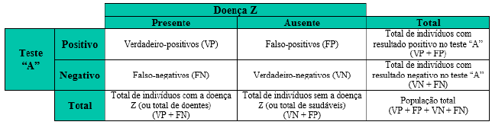

Sabemos que a população total é de 10.000, e 1.000 pessoas estão doentes (10% da população).

A tabela começa assim:

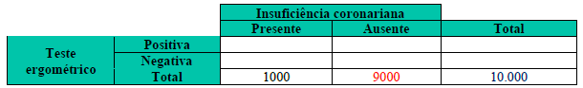

A sensibilidade mede a proporção de resultados positivos corretos em pessoas doentes. Com sensibilidade de 80%, o teste identifica 80% dos casos positivos. Então, 0,8 * 1.000 = 800.

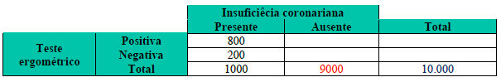

A especificidade mede a capacidade do teste de identificar resultados negativos corretos em pessoas não doentes. Com especificidade de 60%, o teste identifica 60% dos casos negativos. Então, 0,6 * 9000 = 5400. Completando a tabela:

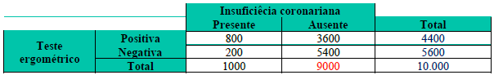

O valor preditivo positivo (VPP) indica a chance de uma pessoa com teste positivo realmente ter a doença. Calculamos dividindo os verdadeiros positivos pelo total de testes positivos: 800 / 4400 = 0,18 = 18%.

O valor preditivo negativo (VPN) indica a chance de uma pessoa com teste negativo realmente não ter a doença. Calculamos dividindo os verdadeiros negativos pelo total de testes negativos: 5400 / 5600 = 0,96 = 96%.

Gabarito: Alternativa C.

##### 8.1.3.1.8. Valor Preditivo Negativo (1 questão)

**1014. (QR.400137535, 2021, RJ - UNIVERSIDADE FEDERAL DO RIO DE JANEIRO - UFRJ (HOSPITAL UNIVERSITÁRIO CLEMENTINO FRAGA FILHO -- HUCFF). Dificuldade: FÁCIL).** A prevalência de insuficiência coronariana em dada população é de 10%. Para detectá-la utilizou-se um teste ergométrico cuja sensibilidade é de 80% e a especificidade é de 60%. O valor preditivo positivo (VPP) e o valor preditivo negativo (VPN), respectivamente, desse teste são:

A) VPP = 20% e VPN = 40%.

B) VPP = 96% e VPN = 18%.

C) VPP = 18% e VPN = 96%.

D) VPP = 40% e VPN = 20%.

**------ COMENTÁRIO ------**

**Gabarito: C - VPP = 18% e VPN = 96%.**

GABARITO: ALTERNATIVA C

VPP = 40% e VPN = 20%.

Para facilitar o entendimento, vamos usar um exemplo com uma população de 10.000 pessoas. Veja a tabela de contingência 2x2 abaixo:



Sabemos que a população total é de 10.000, e 1.000 pessoas estão doentes (10% da população).

A tabela começa assim:



A sensibilidade mede a proporção de resultados positivos corretos em pessoas doentes. Com sensibilidade de 80%, o teste identifica 80% dos casos positivos. Então, 0,8 * 1.000 = 800.



A especificidade mede a capacidade do teste de identificar resultados negativos corretos em pessoas não doentes. Com especificidade de 60%, o teste identifica 60% dos casos negativos. Então, 0,6 * 9000 = 5400. Completando a tabela:



O valor preditivo positivo (VPP) indica a chance de uma pessoa com teste positivo realmente ter a doença. Calculamos dividindo os verdadeiros positivos pelo total de testes positivos: 800 / 4400 = 0,18 = 18%.

O valor preditivo negativo (VPN) indica a chance de uma pessoa com teste negativo realmente não ter a doença. Calculamos dividindo os verdadeiros negativos pelo total de testes negativos: 5400 / 5600 = 0,96 = 96%.

Gabarito: Alternativa C.

### 8.1.4. Medidas de saúde coletiva (10 questões)

**1015. (QR.400140702, 2021, RN - UNIVERSIDADE FEDERAL DO RIO GRANDE DO NORTE - UFRN (HOSPITAL UNIVERSITÁRIO ONOFRE LOPES - HUOL). Dificuldade: FÁCIL).** Conforme Boletim Epidemiológico Nº. 184, de 2020, da Secretaria Estatual de Saúde do Rio Grande do Norte-RN (disponível em: https://portalcovid19.saude.rn.gov.br/wp-content/uploads/2020/04/184-boletim-covid_06_10_20-1-1.pdf), o RN, até o dia 6 de outubro de 2020, apresentou 71.043 casos confirmados e 2.406 óbitos registrados de Covid-19. A população estimada pelo IBGE para o RN, em 2020, é de 3.534.165 pessoas. Considerando essas informações, em relação à Covid-19, o Rio Grande do norte tem, aproximadamente, uma taxa de

A) mortalidade de 20 por 100.000 habitantes.

B) mortalidade de 3,4 por 100.000 habitantes.

C) letalidade de 0,68%.

D) letalidade de 3,4%.

**------ COMENTÁRIO ------**

**Gabarito: D - letalidade de 3,4%.**

Estudante, vamos analisar uma questão sobre a situação da COVID-19 no Rio Grande do Norte, focando em mortalidade e letalidade. 🧐

Primeiro, vamos entender os conceitos:

• Mortalidade: Mede o risco de uma pessoa morrer em um local e período específicos. Podemos focar na mortalidade por uma doença específica (como COVID-19). 💀  
  
Calculamos dividindo o número de óbitos pela doença pelo total da população.  
Exemplo da questão:  
  
Mortalidade por COVID-19 = Óbitos por COVID-19 / População  
Mortalidade por COVID-19 = 2406 / 3534165 = 0,00068  
Para facilitar, multiplicamos por 100.000: 0,00068 x 100.000 = 68 óbitos a cada 100.000 habitantes.

• Letalidade: Estima a chance de uma pessoa morrer se tiver a doença. 🤕  
  
Calculamos dividindo o número de óbitos pela doença pelo total de pessoas doentes.  
Exemplo da questão:  
  
Letalidade por COVID-19 = Óbitos por COVID-19 / Doentes por COVID-19  
Letalidade por COVID-19 = 2406 / 71.043 = 0,0338  
Em porcentagem: 0,0338 x 100% = 3,38% (arredondando, 3,4%).

#### 8.1.4.1. Indicadores especiais de mortalidade (5 questões)

##### 8.1.4.1.1. Mortalidade Infantil e Perinatal (1 questão)

**1016. (QR.400165009, 2022, RJ - UNIVERSIDADE FEDERAL DO RIO DE JANEIRO - UFRJ (HOSPITAL UNIVERSITÁRIO CLEMENTINO FRAGA FILHO -- HUCFF). Dificuldade: FÁCIL).** Um determinado país possui elevada cobertura vacinal para as doenças imunopreveníveis, percentagem de cobertura para água tratada e tratamento de esgoto acima de 95%, índice de desenvolvimento urbano elevado, atendimento médico público e gratuito de qualidade. Nestas condições deve-se esperar que esse país apresente também:

A) o indicador de DALY (Disability Adjusted Life Year) elevado; indicador de Swaroop-Uemura abaixo de 25%; predominância de causas maternas indiretas em relação às diretas e menor proporção de causas perinatais em relação as causas pós-neonatais

B) a curva de Moraes em formato de J; indicador de Swaroop-Uemura abaixo de 25%; predominância das causas maternas diretas em relação às indiretas e coeficiente de mortalidade geral baixo

C) a curva de Moraes com formato em J; o indicador de Swaroop-Uemura acima de 75%; predominância das causas maternas   
indiretas em relação às diretas e maior proporção de causas perinatais em relação às causas pós-neonatais

D) o indicador de DALY elevado; indicador de Swaroop-Uemura abaixo de 50%; predominância de causas maternas diretas em relação às indiretas e baixa proporção de óbitos evitáveis em adultos

**------ COMENTÁRIO ------**

**Gabarito: C - a curva de Moraes com formato em J; o indicador de Swaroop-Uemura acima de 75%; predominância das causas maternas   
indiretas em relação às diretas e maior proporção de causas perinatais em relação às causas pós-neonatais**

GABARITO: ALTERNATIVA C

💡 O objetivo desta questão é avaliar seus conhecimentos sobre indicadores de saúde.

📚 O que você precisa saber para responder esta questão?

Estudante, esta é uma questão interessante que envolve diversos conhecimentos sobre medidas de saúde coletiva. Vamos analisar cada item:

• Indicador DALY: Disability Adjusted Life Years (Anos de Vida Ajustados por Incapacidade) 🤕. Este indicador mostra a quantidade de anos perdidos devido à mortalidade e morbidade. Quanto maior o DALY, pior a qualidade de vida da população.

• Indicador de Swaroop-Uemura: 👴👵 Este indicador representa a porcentagem de mortes em pessoas com 50 anos ou mais, em relação ao total de mortes em uma localidade. Populações mais idosas tendem a ter uma maior proporção de óbitos nessa faixa etária, indicando um local mais desenvolvido. O indicador varia de 1 a 4, sendo 1 o melhor (acima de 75%) e 4 o pior (abaixo de 25%), mostrando que a maior mortalidade é em jovens. Ele se relaciona diretamente com as curvas de Nelson de Moraes.

• Curvas de Nelson de Moraes: 📈📉 São curvas que mostram a distribuição de mortes por faixas etárias. As curvas também variam de 1 a 4, mas indicam uma melhora progressiva (curva tipo 4 corresponde ao indicador de Swaroop-Uemura tipo 1). As curvas têm formatos de letras:

• Mortalidade materna: 🤰 É a morte de uma mulher durante a gravidez ou no período pós-parto. Pode ser causada por fatores diretos (complicações de cesárea) ou indiretos (doenças pré-existentes agravadas pela gestação). A mortalidade materna está diretamente relacionada aos cuidados durante esse período.

• Mortalidade infantil: 👶 A mortalidade no primeiro ano de vida é dividida em:  
  
Neonatal: Do nascimento até 28 dias incompletos.  
Pós-neonatal: Do 28º dia até 365 dias incompletos.  
Cada período está relacionado a diferentes causas de morte:  
  
  
Países desenvolvidos geralmente têm a mortalidade neonatal como principal causa de morte. Países em desenvolvimento apresentam mais causas exógenas (vacinação inadequada, desnutrição, problemas de higiene, saneamento, acesso a serviços de saúde), principalmente no período pós-neonatal.  
No caso da questão, temos um local com boas características de saúde, como boa cobertura vacinal, saneamento básico e acesso aos serviços de saúde. Precisamos procurar características associadas a países desenvolvidos, com alta qualidade de saúde.

##### 8.1.4.1.3. Mortalidade Materna (1 questão)

**1017. (QR.400165009, 2022, RJ - UNIVERSIDADE FEDERAL DO RIO DE JANEIRO - UFRJ (HOSPITAL UNIVERSITÁRIO CLEMENTINO FRAGA FILHO -- HUCFF). Dificuldade: FÁCIL).** Um determinado país possui elevada cobertura vacinal para as doenças imunopreveníveis, percentagem de cobertura para água tratada e tratamento de esgoto acima de 95%, índice de desenvolvimento urbano elevado, atendimento médico público e gratuito de qualidade. Nestas condições deve-se esperar que esse país apresente também:

A) o indicador de DALY (Disability Adjusted Life Year) elevado; indicador de Swaroop-Uemura abaixo de 25%; predominância de causas maternas indiretas em relação às diretas e menor proporção de causas perinatais em relação as causas pós-neonatais

B) a curva de Moraes em formato de J; indicador de Swaroop-Uemura abaixo de 25%; predominância das causas maternas diretas em relação às indiretas e coeficiente de mortalidade geral baixo

C) a curva de Moraes com formato em J; o indicador de Swaroop-Uemura acima de 75%; predominância das causas maternas   
indiretas em relação às diretas e maior proporção de causas perinatais em relação às causas pós-neonatais

D) o indicador de DALY elevado; indicador de Swaroop-Uemura abaixo de 50%; predominância de causas maternas diretas em relação às indiretas e baixa proporção de óbitos evitáveis em adultos

**------ COMENTÁRIO ------**

**Gabarito: C - a curva de Moraes com formato em J; o indicador de Swaroop-Uemura acima de 75%; predominância das causas maternas   
indiretas em relação às diretas e maior proporção de causas perinatais em relação às causas pós-neonatais**

GABARITO: ALTERNATIVA C

💡 O objetivo desta questão é avaliar seus conhecimentos sobre indicadores de saúde.

📚 O que você precisa saber para responder esta questão?

Estudante, esta é uma questão interessante que envolve diversos conhecimentos sobre medidas de saúde coletiva. Vamos analisar cada item:

• Indicador DALY: Disability Adjusted Life Years (Anos de Vida Ajustados por Incapacidade) 🤕. Este indicador mostra a quantidade de anos perdidos devido à mortalidade e morbidade. Quanto maior o DALY, pior a qualidade de vida da população.

• Indicador de Swaroop-Uemura: 👴👵 Este indicador representa a porcentagem de mortes em pessoas com 50 anos ou mais, em relação ao total de mortes em uma localidade. Populações mais idosas tendem a ter uma maior proporção de óbitos nessa faixa etária, indicando um local mais desenvolvido. O indicador varia de 1 a 4, sendo 1 o melhor (acima de 75%) e 4 o pior (abaixo de 25%), mostrando que a maior mortalidade é em jovens. Ele se relaciona diretamente com as curvas de Nelson de Moraes.

• Curvas de Nelson de Moraes: 📈📉 São curvas que mostram a distribuição de mortes por faixas etárias. As curvas também variam de 1 a 4, mas indicam uma melhora progressiva (curva tipo 4 corresponde ao indicador de Swaroop-Uemura tipo 1). As curvas têm formatos de letras:

• Mortalidade materna: 🤰 É a morte de uma mulher durante a gravidez ou no período pós-parto. Pode ser causada por fatores diretos (complicações de cesárea) ou indiretos (doenças pré-existentes agravadas pela gestação). A mortalidade materna está diretamente relacionada aos cuidados durante esse período.

• Mortalidade infantil: 👶 A mortalidade no primeiro ano de vida é dividida em:  
  
Neonatal: Do nascimento até 28 dias incompletos.  
Pós-neonatal: Do 28º dia até 365 dias incompletos.  
Cada período está relacionado a diferentes causas de morte:  
  
  
Países desenvolvidos geralmente têm a mortalidade neonatal como principal causa de morte. Países em desenvolvimento apresentam mais causas exógenas (vacinação inadequada, desnutrição, problemas de higiene, saneamento, acesso a serviços de saúde), principalmente no período pós-neonatal.  
No caso da questão, temos um local com boas características de saúde, como boa cobertura vacinal, saneamento básico e acesso aos serviços de saúde. Precisamos procurar características associadas a países desenvolvidos, com alta qualidade de saúde.

##### 8.1.4.1.4. Indicadores de Mortalidade Proporcional por Idade (2 questões)

###### 8.1.4.1.4.1. Curvas de Nelson de Moraes (1 questão)

**1018. (QR.400165009, 2022, RJ - UNIVERSIDADE FEDERAL DO RIO DE JANEIRO - UFRJ (HOSPITAL UNIVERSITÁRIO CLEMENTINO FRAGA FILHO -- HUCFF). Dificuldade: FÁCIL).** Um determinado país possui elevada cobertura vacinal para as doenças imunopreveníveis, percentagem de cobertura para água tratada e tratamento de esgoto acima de 95%, índice de desenvolvimento urbano elevado, atendimento médico público e gratuito de qualidade. Nestas condições deve-se esperar que esse país apresente também:

A) o indicador de DALY (Disability Adjusted Life Year) elevado; indicador de Swaroop-Uemura abaixo de 25%; predominância de causas maternas indiretas em relação às diretas e menor proporção de causas perinatais em relação as causas pós-neonatais

B) a curva de Moraes em formato de J; indicador de Swaroop-Uemura abaixo de 25%; predominância das causas maternas diretas em relação às indiretas e coeficiente de mortalidade geral baixo

C) a curva de Moraes com formato em J; o indicador de Swaroop-Uemura acima de 75%; predominância das causas maternas   
indiretas em relação às diretas e maior proporção de causas perinatais em relação às causas pós-neonatais

D) o indicador de DALY elevado; indicador de Swaroop-Uemura abaixo de 50%; predominância de causas maternas diretas em relação às indiretas e baixa proporção de óbitos evitáveis em adultos

**------ COMENTÁRIO ------**

**Gabarito: C - a curva de Moraes com formato em J; o indicador de Swaroop-Uemura acima de 75%; predominância das causas maternas   
indiretas em relação às diretas e maior proporção de causas perinatais em relação às causas pós-neonatais**

GABARITO: ALTERNATIVA C

💡 O objetivo desta questão é avaliar seus conhecimentos sobre indicadores de saúde.

📚 O que você precisa saber para responder esta questão?

Estudante, esta é uma questão interessante que envolve diversos conhecimentos sobre medidas de saúde coletiva. Vamos analisar cada item:

• Indicador DALY: Disability Adjusted Life Years (Anos de Vida Ajustados por Incapacidade) 🤕. Este indicador mostra a quantidade de anos perdidos devido à mortalidade e morbidade. Quanto maior o DALY, pior a qualidade de vida da população.

• Indicador de Swaroop-Uemura: 👴👵 Este indicador representa a porcentagem de mortes em pessoas com 50 anos ou mais, em relação ao total de mortes em uma localidade. Populações mais idosas tendem a ter uma maior proporção de óbitos nessa faixa etária, indicando um local mais desenvolvido. O indicador varia de 1 a 4, sendo 1 o melhor (acima de 75%) e 4 o pior (abaixo de 25%), mostrando que a maior mortalidade é em jovens. Ele se relaciona diretamente com as curvas de Nelson de Moraes.

• Curvas de Nelson de Moraes: 📈📉 São curvas que mostram a distribuição de mortes por faixas etárias. As curvas também variam de 1 a 4, mas indicam uma melhora progressiva (curva tipo 4 corresponde ao indicador de Swaroop-Uemura tipo 1). As curvas têm formatos de letras:

• Mortalidade materna: 🤰 É a morte de uma mulher durante a gravidez ou no período pós-parto. Pode ser causada por fatores diretos (complicações de cesárea) ou indiretos (doenças pré-existentes agravadas pela gestação). A mortalidade materna está diretamente relacionada aos cuidados durante esse período.

• Mortalidade infantil: 👶 A mortalidade no primeiro ano de vida é dividida em:  
  
Neonatal: Do nascimento até 28 dias incompletos.  
Pós-neonatal: Do 28º dia até 365 dias incompletos.  
Cada período está relacionado a diferentes causas de morte:  
  
  
Países desenvolvidos geralmente têm a mortalidade neonatal como principal causa de morte. Países em desenvolvimento apresentam mais causas exógenas (vacinação inadequada, desnutrição, problemas de higiene, saneamento, acesso a serviços de saúde), principalmente no período pós-neonatal.  
No caso da questão, temos um local com boas características de saúde, como boa cobertura vacinal, saneamento básico e acesso aos serviços de saúde. Precisamos procurar características associadas a países desenvolvidos, com alta qualidade de saúde.

###### 8.1.4.1.4.2. Razão de Mortalidade Proporcional (RMP) ou Índice de Swaroop-Uemura (1 questão)

**1019. (QR.400165009, 2022, RJ - UNIVERSIDADE FEDERAL DO RIO DE JANEIRO - UFRJ (HOSPITAL UNIVERSITÁRIO CLEMENTINO FRAGA FILHO -- HUCFF). Dificuldade: FÁCIL).** Um determinado país possui elevada cobertura vacinal para as doenças imunopreveníveis, percentagem de cobertura para água tratada e tratamento de esgoto acima de 95%, índice de desenvolvimento urbano elevado, atendimento médico público e gratuito de qualidade. Nestas condições deve-se esperar que esse país apresente também:

A) o indicador de DALY (Disability Adjusted Life Year) elevado; indicador de Swaroop-Uemura abaixo de 25%; predominância de causas maternas indiretas em relação às diretas e menor proporção de causas perinatais em relação as causas pós-neonatais

B) a curva de Moraes em formato de J; indicador de Swaroop-Uemura abaixo de 25%; predominância das causas maternas diretas em relação às indiretas e coeficiente de mortalidade geral baixo

C) a curva de Moraes com formato em J; o indicador de Swaroop-Uemura acima de 75%; predominância das causas maternas   
indiretas em relação às diretas e maior proporção de causas perinatais em relação às causas pós-neonatais

D) o indicador de DALY elevado; indicador de Swaroop-Uemura abaixo de 50%; predominância de causas maternas diretas em relação às indiretas e baixa proporção de óbitos evitáveis em adultos

**------ COMENTÁRIO ------**

**Gabarito: C - a curva de Moraes com formato em J; o indicador de Swaroop-Uemura acima de 75%; predominância das causas maternas   
indiretas em relação às diretas e maior proporção de causas perinatais em relação às causas pós-neonatais**

GABARITO: ALTERNATIVA C

💡 O objetivo desta questão é avaliar seus conhecimentos sobre indicadores de saúde.

📚 O que você precisa saber para responder esta questão?

Estudante, esta é uma questão interessante que envolve diversos conhecimentos sobre medidas de saúde coletiva. Vamos analisar cada item:

• Indicador DALY: Disability Adjusted Life Years (Anos de Vida Ajustados por Incapacidade) 🤕. Este indicador mostra a quantidade de anos perdidos devido à mortalidade e morbidade. Quanto maior o DALY, pior a qualidade de vida da população.

• Indicador de Swaroop-Uemura: 👴👵 Este indicador representa a porcentagem de mortes em pessoas com 50 anos ou mais, em relação ao total de mortes em uma localidade. Populações mais idosas tendem a ter uma maior proporção de óbitos nessa faixa etária, indicando um local mais desenvolvido. O indicador varia de 1 a 4, sendo 1 o melhor (acima de 75%) e 4 o pior (abaixo de 25%), mostrando que a maior mortalidade é em jovens. Ele se relaciona diretamente com as curvas de Nelson de Moraes.

• Curvas de Nelson de Moraes: 📈📉 São curvas que mostram a distribuição de mortes por faixas etárias. As curvas também variam de 1 a 4, mas indicam uma melhora progressiva (curva tipo 4 corresponde ao indicador de Swaroop-Uemura tipo 1). As curvas têm formatos de letras:

• Mortalidade materna: 🤰 É a morte de uma mulher durante a gravidez ou no período pós-parto. Pode ser causada por fatores diretos (complicações de cesárea) ou indiretos (doenças pré-existentes agravadas pela gestação). A mortalidade materna está diretamente relacionada aos cuidados durante esse período.

• Mortalidade infantil: 👶 A mortalidade no primeiro ano de vida é dividida em:  
  
Neonatal: Do nascimento até 28 dias incompletos.  
Pós-neonatal: Do 28º dia até 365 dias incompletos.  
Cada período está relacionado a diferentes causas de morte:  
  
  
Países desenvolvidos geralmente têm a mortalidade neonatal como principal causa de morte. Países em desenvolvimento apresentam mais causas exógenas (vacinação inadequada, desnutrição, problemas de higiene, saneamento, acesso a serviços de saúde), principalmente no período pós-neonatal.  
No caso da questão, temos um local com boas características de saúde, como boa cobertura vacinal, saneamento básico e acesso aos serviços de saúde. Precisamos procurar características associadas a países desenvolvidos, com alta qualidade de saúde.

##### 8.1.4.1.5. Outros Indicadores de Relevância em Saúde Pública (1 questão)

###### 8.1.4.1.5.4. DALY (1 questão)

**1020. (QR.400165009, 2022, RJ - UNIVERSIDADE FEDERAL DO RIO DE JANEIRO - UFRJ (HOSPITAL UNIVERSITÁRIO CLEMENTINO FRAGA FILHO -- HUCFF). Dificuldade: FÁCIL).** Um determinado país possui elevada cobertura vacinal para as doenças imunopreveníveis, percentagem de cobertura para água tratada e tratamento de esgoto acima de 95%, índice de desenvolvimento urbano elevado, atendimento médico público e gratuito de qualidade. Nestas condições deve-se esperar que esse país apresente também:

A) o indicador de DALY (Disability Adjusted Life Year) elevado; indicador de Swaroop-Uemura abaixo de 25%; predominância de causas maternas indiretas em relação às diretas e menor proporção de causas perinatais em relação as causas pós-neonatais

B) a curva de Moraes em formato de J; indicador de Swaroop-Uemura abaixo de 25%; predominância das causas maternas diretas em relação às indiretas e coeficiente de mortalidade geral baixo

C) a curva de Moraes com formato em J; o indicador de Swaroop-Uemura acima de 75%; predominância das causas maternas   
indiretas em relação às diretas e maior proporção de causas perinatais em relação às causas pós-neonatais

D) o indicador de DALY elevado; indicador de Swaroop-Uemura abaixo de 50%; predominância de causas maternas diretas em relação às indiretas e baixa proporção de óbitos evitáveis em adultos

**------ COMENTÁRIO ------**

**Gabarito: C - a curva de Moraes com formato em J; o indicador de Swaroop-Uemura acima de 75%; predominância das causas maternas   
indiretas em relação às diretas e maior proporção de causas perinatais em relação às causas pós-neonatais**

GABARITO: ALTERNATIVA C

💡 O objetivo desta questão é avaliar seus conhecimentos sobre indicadores de saúde.

📚 O que você precisa saber para responder esta questão?

Estudante, esta é uma questão interessante que envolve diversos conhecimentos sobre medidas de saúde coletiva. Vamos analisar cada item:

• Indicador DALY: Disability Adjusted Life Years (Anos de Vida Ajustados por Incapacidade) 🤕. Este indicador mostra a quantidade de anos perdidos devido à mortalidade e morbidade. Quanto maior o DALY, pior a qualidade de vida da população.

• Indicador de Swaroop-Uemura: 👴👵 Este indicador representa a porcentagem de mortes em pessoas com 50 anos ou mais, em relação ao total de mortes em uma localidade. Populações mais idosas tendem a ter uma maior proporção de óbitos nessa faixa etária, indicando um local mais desenvolvido. O indicador varia de 1 a 4, sendo 1 o melhor (acima de 75%) e 4 o pior (abaixo de 25%), mostrando que a maior mortalidade é em jovens. Ele se relaciona diretamente com as curvas de Nelson de Moraes.

• Curvas de Nelson de Moraes: 📈📉 São curvas que mostram a distribuição de mortes por faixas etárias. As curvas também variam de 1 a 4, mas indicam uma melhora progressiva (curva tipo 4 corresponde ao indicador de Swaroop-Uemura tipo 1). As curvas têm formatos de letras:

• Mortalidade materna: 🤰 É a morte de uma mulher durante a gravidez ou no período pós-parto. Pode ser causada por fatores diretos (complicações de cesárea) ou indiretos (doenças pré-existentes agravadas pela gestação). A mortalidade materna está diretamente relacionada aos cuidados durante esse período.

• Mortalidade infantil: 👶 A mortalidade no primeiro ano de vida é dividida em:  
  
Neonatal: Do nascimento até 28 dias incompletos.  
Pós-neonatal: Do 28º dia até 365 dias incompletos.  
Cada período está relacionado a diferentes causas de morte:  
  
  
Países desenvolvidos geralmente têm a mortalidade neonatal como principal causa de morte. Países em desenvolvimento apresentam mais causas exógenas (vacinação inadequada, desnutrição, problemas de higiene, saneamento, acesso a serviços de saúde), principalmente no período pós-neonatal.  
No caso da questão, temos um local com boas características de saúde, como boa cobertura vacinal, saneamento básico e acesso aos serviços de saúde. Precisamos procurar características associadas a países desenvolvidos, com alta qualidade de saúde.

#### 8.1.4.2. Principais medidas de frequência de doenças (3 questões)

**1021. (QR.400140702, 2021, RN - UNIVERSIDADE FEDERAL DO RIO GRANDE DO NORTE - UFRN (HOSPITAL UNIVERSITÁRIO ONOFRE LOPES - HUOL). Dificuldade: FÁCIL).** Conforme Boletim Epidemiológico Nº. 184, de 2020, da Secretaria Estatual de Saúde do Rio Grande do Norte-RN (disponível em: https://portalcovid19.saude.rn.gov.br/wp-content/uploads/2020/04/184-boletim-covid_06_10_20-1-1.pdf), o RN, até o dia 6 de outubro de 2020, apresentou 71.043 casos confirmados e 2.406 óbitos registrados de Covid-19. A população estimada pelo IBGE para o RN, em 2020, é de 3.534.165 pessoas. Considerando essas informações, em relação à Covid-19, o Rio Grande do norte tem, aproximadamente, uma taxa de

A) mortalidade de 20 por 100.000 habitantes.

B) mortalidade de 3,4 por 100.000 habitantes.

C) letalidade de 0,68%.

D) letalidade de 3,4%.

**------ COMENTÁRIO ------**

**Gabarito: D - letalidade de 3,4%.**

Estudante, vamos analisar uma questão sobre a situação da COVID-19 no Rio Grande do Norte, focando em mortalidade e letalidade. 🧐

Primeiro, vamos entender os conceitos:

• Mortalidade: Mede o risco de uma pessoa morrer em um local e período específicos. Podemos focar na mortalidade por uma doença específica (como COVID-19). 💀  
  
Calculamos dividindo o número de óbitos pela doença pelo total da população.  
Exemplo da questão:  
  
Mortalidade por COVID-19 = Óbitos por COVID-19 / População  
Mortalidade por COVID-19 = 2406 / 3534165 = 0,00068  
Para facilitar, multiplicamos por 100.000: 0,00068 x 100.000 = 68 óbitos a cada 100.000 habitantes.

• Letalidade: Estima a chance de uma pessoa morrer se tiver a doença. 🤕  
  
Calculamos dividindo o número de óbitos pela doença pelo total de pessoas doentes.  
Exemplo da questão:  
  
Letalidade por COVID-19 = Óbitos por COVID-19 / Doentes por COVID-19  
Letalidade por COVID-19 = 2406 / 71.043 = 0,0338  
Em porcentagem: 0,0338 x 100% = 3,38% (arredondando, 3,4%).

##### 8.1.4.2.1. Mortalidade (1 questão)

###### 8.1.4.2.1.1. Mortalidade Geral (1 questão)

**1022. (QR.400165009, 2022, RJ - UNIVERSIDADE FEDERAL DO RIO DE JANEIRO - UFRJ (HOSPITAL UNIVERSITÁRIO CLEMENTINO FRAGA FILHO -- HUCFF). Dificuldade: FÁCIL).** Um determinado país possui elevada cobertura vacinal para as doenças imunopreveníveis, percentagem de cobertura para água tratada e tratamento de esgoto acima de 95%, índice de desenvolvimento urbano elevado, atendimento médico público e gratuito de qualidade. Nestas condições deve-se esperar que esse país apresente também:

A) o indicador de DALY (Disability Adjusted Life Year) elevado; indicador de Swaroop-Uemura abaixo de 25%; predominância de causas maternas indiretas em relação às diretas e menor proporção de causas perinatais em relação as causas pós-neonatais

B) a curva de Moraes em formato de J; indicador de Swaroop-Uemura abaixo de 25%; predominância das causas maternas diretas em relação às indiretas e coeficiente de mortalidade geral baixo

C) a curva de Moraes com formato em J; o indicador de Swaroop-Uemura acima de 75%; predominância das causas maternas   
indiretas em relação às diretas e maior proporção de causas perinatais em relação às causas pós-neonatais

D) o indicador de DALY elevado; indicador de Swaroop-Uemura abaixo de 50%; predominância de causas maternas diretas em relação às indiretas e baixa proporção de óbitos evitáveis em adultos

**------ COMENTÁRIO ------**

**Gabarito: C - a curva de Moraes com formato em J; o indicador de Swaroop-Uemura acima de 75%; predominância das causas maternas   
indiretas em relação às diretas e maior proporção de causas perinatais em relação às causas pós-neonatais**

GABARITO: ALTERNATIVA C

💡 O objetivo desta questão é avaliar seus conhecimentos sobre indicadores de saúde.

📚 O que você precisa saber para responder esta questão?

Estudante, esta é uma questão interessante que envolve diversos conhecimentos sobre medidas de saúde coletiva. Vamos analisar cada item:

• Indicador DALY: Disability Adjusted Life Years (Anos de Vida Ajustados por Incapacidade) 🤕. Este indicador mostra a quantidade de anos perdidos devido à mortalidade e morbidade. Quanto maior o DALY, pior a qualidade de vida da população.

• Indicador de Swaroop-Uemura: 👴👵 Este indicador representa a porcentagem de mortes em pessoas com 50 anos ou mais, em relação ao total de mortes em uma localidade. Populações mais idosas tendem a ter uma maior proporção de óbitos nessa faixa etária, indicando um local mais desenvolvido. O indicador varia de 1 a 4, sendo 1 o melhor (acima de 75%) e 4 o pior (abaixo de 25%), mostrando que a maior mortalidade é em jovens. Ele se relaciona diretamente com as curvas de Nelson de Moraes.

• Curvas de Nelson de Moraes: 📈📉 São curvas que mostram a distribuição de mortes por faixas etárias. As curvas também variam de 1 a 4, mas indicam uma melhora progressiva (curva tipo 4 corresponde ao indicador de Swaroop-Uemura tipo 1). As curvas têm formatos de letras:

• Mortalidade materna: 🤰 É a morte de uma mulher durante a gravidez ou no período pós-parto. Pode ser causada por fatores diretos (complicações de cesárea) ou indiretos (doenças pré-existentes agravadas pela gestação). A mortalidade materna está diretamente relacionada aos cuidados durante esse período.

• Mortalidade infantil: 👶 A mortalidade no primeiro ano de vida é dividida em:  
  
Neonatal: Do nascimento até 28 dias incompletos.  
Pós-neonatal: Do 28º dia até 365 dias incompletos.  
Cada período está relacionado a diferentes causas de morte:  
  
  
Países desenvolvidos geralmente têm a mortalidade neonatal como principal causa de morte. Países em desenvolvimento apresentam mais causas exógenas (vacinação inadequada, desnutrição, problemas de higiene, saneamento, acesso a serviços de saúde), principalmente no período pós-neonatal.  
No caso da questão, temos um local com boas características de saúde, como boa cobertura vacinal, saneamento básico e acesso aos serviços de saúde. Precisamos procurar características associadas a países desenvolvidos, com alta qualidade de saúde.

##### 8.1.4.2.2. Incidência e Prevalência (1 questão)

###### 8.1.4.2.2.3. Incidência (1 questão)

8.1.4.2.2.3.1. Coeficiente de ataque (Taxa de ataque) (1 questão)

**1023. (QR.400211260, 2024, PR - HOSPITAL PEQUENO PRÍNCIPE - HPP. Dificuldade: FÁCIL).** Um grupo de pesquisadores de uma instituição de saúde pediátrica deseja fazer uma comparação do efeito de duas vacinas contra influenza, com intuito de verificar o efeito protetor da vacina. Duas mil crianças voluntárias, que estavam em igual risco de sofrer influenza e seus pais concordaram em participar do estudo. Elas foram separadas aletoriamente, em metades, de modo a construir dois grupos de características semelhantes. As crianças pertencentes a um dos grupos recebem a vacina A e, as demais, a vacina B. Suponhamos que, passados doze meses de observação, constata-se que a incidência da doença é bem menos nos vacinados com a vacina A em comparação a vacina B. Os resultados alcançados pelo estudo descrito foram os seguintes: Tendo em vista o delineamento deste estudo responda: A Taxa de Incidência dos casos da doença no grupo vacinado com a Vacina B foi:

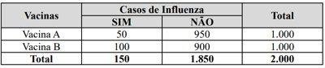

A) 10%

B) 5%

C) 6,6%

D) 15%

**------ COMENTÁRIO ------**

**Gabarito: A - 10%**

GABARITO: ALTERNATIVA A ✅

Estudantes, esta é uma questão simples que pede o cálculo do COEFICIENTE DE INCIDÊNCIA.

Vamos revisar os principais indicadores de morbidade cobrados em provas: PREVALÊNCIA e INCIDÊNCIA.

A incidência é uma medida que conta os novos casos de uma doença em uma população durante um período. Ela mede o risco de adoecer, observando pessoas saudáveis que desenvolvem a doença ao longo do tempo. ⏳

A prevalência mostra o número total de casos de uma doença em uma população em um momento específico. Diferente da incidência, ela não acompanha os indivíduos ao longo do tempo e, por isso, não avalia o risco de adoecimento. Por essa análise em um ponto no tempo, a prevalência pode ser chamada de prevalência de ponto ou pontual. 📍

Observe o esquema abaixo que diferencia incidência e prevalência:

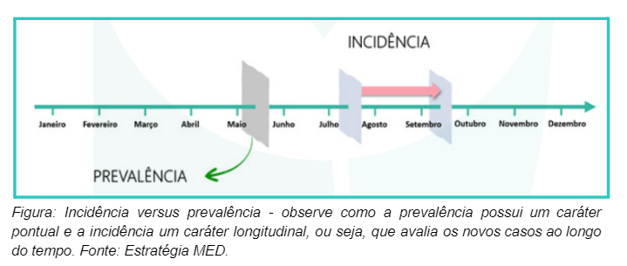

Outro ponto importante são os tipos de indicadores derivados da incidência e da prevalência.

Na incidência, temos a incidência acumulada e a densidade de incidência. Ambas medem o número de novos casos em uma população sob risco. A diferença é que a incidência acumulada usa uma população estável, enquanto a densidade de incidência usa uma população dinâmica, que pode variar ao longo do tempo. 📈

A prevalência tem dois indicadores derivados: a prevalência de período, que soma os casos existentes no início de um período aos novos casos que surgem, e a prevalência de toda vida, que contabiliza todos os indivíduos que tiveram a doença até um determinado momento. A prevalência de toda vida se assemelha à prevalência de período, mas não considera as emigrações e óbitos. 💡

Na questão, o examinador pede o cálculo do coeficiente de incidência de casos de influenza no grupo vacinado com o imunizante B.

Na tabela, vemos que houve 100 novos casos de influenza em 1000 vacinados com o imunizante B.

A fórmula para calcular o coeficiente de incidência é:

Coeficiente de incidência = (número de novos casos) / (total de vacinados) = 100 / 1000 = 0,1 ou 10%.

O coeficiente de incidência é de 10%, então a alternativa A está correta. 👍

#### 8.1.4.3. Conceitos básicos (1 questão)

**1024. (QR.400140702, 2021, RN - UNIVERSIDADE FEDERAL DO RIO GRANDE DO NORTE - UFRN (HOSPITAL UNIVERSITÁRIO ONOFRE LOPES - HUOL). Dificuldade: FÁCIL).** Conforme Boletim Epidemiológico Nº. 184, de 2020, da Secretaria Estatual de Saúde do Rio Grande do Norte-RN (disponível em: https://portalcovid19.saude.rn.gov.br/wp-content/uploads/2020/04/184-boletim-covid_06_10_20-1-1.pdf), o RN, até o dia 6 de outubro de 2020, apresentou 71.043 casos confirmados e 2.406 óbitos registrados de Covid-19. A população estimada pelo IBGE para o RN, em 2020, é de 3.534.165 pessoas. Considerando essas informações, em relação à Covid-19, o Rio Grande do norte tem, aproximadamente, uma taxa de

A) mortalidade de 20 por 100.000 habitantes.

B) mortalidade de 3,4 por 100.000 habitantes.

C) letalidade de 0,68%.

D) letalidade de 3,4%.

**------ COMENTÁRIO ------**

**Gabarito: D - letalidade de 3,4%.**

Estudante, vamos analisar uma questão sobre a situação da COVID-19 no Rio Grande do Norte, focando em mortalidade e letalidade. 🧐

Primeiro, vamos entender os conceitos:

• Mortalidade: Mede o risco de uma pessoa morrer em um local e período específicos. Podemos focar na mortalidade por uma doença específica (como COVID-19). 💀  
  
Calculamos dividindo o número de óbitos pela doença pelo total da população.  
Exemplo da questão:  
  
Mortalidade por COVID-19 = Óbitos por COVID-19 / População  
Mortalidade por COVID-19 = 2406 / 3534165 = 0,00068  
Para facilitar, multiplicamos por 100.000: 0,00068 x 100.000 = 68 óbitos a cada 100.000 habitantes.

• Letalidade: Estima a chance de uma pessoa morrer se tiver a doença. 🤕  
  
Calculamos dividindo o número de óbitos pela doença pelo total de pessoas doentes.  
Exemplo da questão:  
  
Letalidade por COVID-19 = Óbitos por COVID-19 / Doentes por COVID-19  
Letalidade por COVID-19 = 2406 / 71.043 = 0,0338  
Em porcentagem: 0,0338 x 100% = 3,38% (arredondando, 3,4%).

### 8.1.5. Vigilância em Saúde (7 questões)

#### 8.1.5.1. Sistemas de Informação em Saúde (SIS) e Bases de dados do SUS (5 questões)

##### 8.1.5.1.1. Sistema de Informação de Agravos de Notificação (SINAN) (1 questão)

**1025. (QR.400181407, 2023, CE - SELEÇÃO UNIFICADA PARA RESIDÊNCIA MÉDICA DO ESTADO DO CEARÁ - SURCE. Dificuldade: MÉDIO).** Sobre a abordagem da Violência Doméstica Contra a Mulher (VDCM) no contexto da Atenção Primária, assinale a alternativa correta.

A) A notificação tem caráter compulsório às autoridades sanitárias e a equipe de saúde deverá obrigatoriamente comunicar à autoridade policial no prazo de 24 (vinte e quatro) horas.

B) A notificação tem caráter compulsório devendo ser enviada para as autoridades sanitárias em até 24 horas e fica à critério da vítima realizar denúncia junto a autoridade policial.

C) A notificação tem caráter facultativo, sendo o profissional de saúde obrigado a ter a autorização da vítima para prosseguir com a notificação de agravo.

D) O Ciclo da Violência descrito por Lenore Walker é composto por quatro fases: negação, aumento da tensão, arrependimento e lua-de-mel.

**------ COMENTÁRIO ------**

**Gabarito: A - A notificação tem caráter compulsório às autoridades sanitárias e a equipe de saúde deverá obrigatoriamente comunicar à autoridade policial no prazo de 24 (vinte e quatro) horas.**

GABARITO: ALTERNATIVA A. ✅

Estudante, 🧑‍⚕️

De acordo com a Portaria de Consolidação nº 04, artigos 12 a 16, a violência contra a mulher exige notificação obrigatória às autoridades policiais em até 24 horas. 🚨 A notificação às autoridades de saúde (vigilância epidemiológica/SUS/SINAN) pode ser feita semanalmente para casos de violência interpessoal (física ou psicológica). Se for violência doméstica do tipo sexual, a notificação também deve ser imediata, em 24 horas. ⏰

A portaria estabelece:

• A notificação compulsória de violência contra a mulher foi instituída.

• Serviços de referência serão instalados em municípios com capacidade de gestão e critérios epidemiológicos definidos.

• Esses serviços serão monitorados e avaliados pela Secretaria de Vigilância em Saúde/MS.

• A Ficha de Notificação compulsória de Violência Contra a Mulher e Outras Violências Interpessoais (Anexo 2 do Anexo V) é utilizada em todo o país.

• O preenchimento da ficha ocorre na unidade de saúde onde a vítima foi atendida.

• A ficha é enviada ao Serviço de Vigilância Epidemiológica ou serviço correlato da Secretaria Municipal de Saúde, onde os dados são inseridos em um aplicativo.

• As informações consolidadas são encaminhadas à Secretaria de Estado de Saúde e, posteriormente, à Secretaria de Vigilância em Saúde/MS.

• Casos de violência interpessoal contra a mulher devem ser comunicados à autoridade policial em 24 horas.

• A comunicação externa de casos de violência contra crianças, adolescentes e idosos segue as normativas do Estatuto da Criança e do Adolescente e do Estatuto do Idoso, respectivamente.

• Se a unidade de saúde não puder fazer a comunicação, a autoridade sanitária estadual deve fazê-lo em 24 horas após a consolidação semanal da base estadual do Sistema de Informação de Agravos de Notificação do Ministério da Saúde (VIVA SINAN).

• A unidade de saúde deve enviar a ficha de comunicação à autoridade sanitária local.

• A autoridade sanitária estadual deve identificar a autoridade policial de referência para receber as comunicações.

A portaria previa a notificação policial com a identificação da mulher em caso de risco à comunidade ou à vítima, mas esse trecho foi revogado pela Portaria nº 1.077, de 26 de maio de 2021.

##### 8.1.5.1.3. Sistema de Informação sobre Mortalidade (SIM) (3 questões)

**1026. (QR.400216908, 2024, ÓRGÃO. Dificuldade: FÁCIL).** Para realizar estudos sobre mortalidade e vigilância de óbitos, o Sistema de Informação apropriado é o

A) SIM.

B) Sinasc.

C) Sinan.

D) SIH

**------ COMENTÁRIO ------**

**Gabarito: A - SIM.**

GABARITO: ALTERNATIVA A ✅

TEMA: SISTEMAS DE INFORMAÇÕES DE SAÚDE 🏥

Este é um tema recorrente em provas, com as mesmas siglas de sistemas aparecendo em diferentes questões. Vamos revisar esses sistemas de informação:

• SIM: Sistema de Informação sobre Mortalidade, criado em 1975. Coleta dados sobre óbitos no Brasil através da Declaração de Óbito. Permite calcular taxas como mortalidade infantil, neonatal, materna, etc. 👶

• Sinasc: Sistema de Informações sobre Nascidos Vivos, sob gestão da Secretaria de Vigilância em Saúde (SVS/MS). Utiliza a Declaração de Nascido Vivo (DN) para o registro da Certidão de Nascimento. 👶

• Sinan: Sistema de Informação de Agravos de Notificação, regulamentado pela portaria nº 1882/97. É obrigatório para municípios, estados e Distrito Federal. Relacionado à Lista Nacional de Notificação Compulsória (Portaria 1.061/2020, atualizada pela Portaria GM/MS nº 217/2023). A notificação de acidentes de trabalho é compulsória em 24 horas, e acidentes biológicos em 1 semana. A versão atual é o Sinan NET. ⚠️

• SIH: Sistema de Informações Hospitalares, criado em 1991 para auxiliar na organização do sistema público de saúde (SUS). 🏥

• E-SUS NOTIFICA: Lançado em 2020 para notificar casos de Síndrome Gripal (SG) e COVID-19 no Brasil. 🦠

Referência: BRASIL. SISTEMAS DE INFORMAÇÃO EM SAÚDE, 2024. Disponível em: https://www.gov.br/saude/pt-br/composicao/svsa/vigilancia-de-doencas-cronicas-nao-transmissiveis/sistemas-de-informacao-em-saude

###### 8.1.5.1.3.1. Declaração de óbito (DO) / Atestado de óbito (2 questões)

**1027. (QR.400206150, 2024, CE - SELEÇÃO UNIFICADA PARA RESIDÊNCIA MÉDICA DO ESTADO DO CEARÁ - SURCE. Dificuldade: FÁCIL).** Você é acionado pelo ACS Gustavo para uma reavaliação clínica de dona Alegria, um dia após ter realizado atendimento domiciliar para avaliar um quadro urinário. D. Alegria é acompanhada por demência de Alzheimer grave, sem outras comorbidades conhecidas. É restrita ao leito, apresenta postura fletida, não interage com examinador, alimenta-se por gastrostomia e apresenta dupla incontinência. Está constipada há 5 dias, sem distensão abdominal. Em último internamento hospitalar, foi estabelecido plano terapêutico com cuidados paliativos, com acompanhamento em nível domiciliar. Medidas invasivas e desproporcionais foram contraindicadas, inclusive ressuscitação cardiopulmonar. A família compreende o contexto de finitude e o estado de fragilidade de saúde em que se encontra a matriarca da família. O ACS Gustavo refere que foi acionado durante a noite por Marcello, filho da paciente, relatando que paciente evoluiu com episódios de sudorese fria, hipotensão e palidez cutâneo-mucosa, a despeito de tratamento iniciado. Em sua nova reavaliação à d. Alegria, na manhã do dia seguinte, você encontra a paciente apresentando esforço respiratório agônico, pálida, comatosa, hipotensa e bradicárdica. Durante a avaliação inicial, após administração de medicações subcutâneas para controle de sintomas, paciente evoluiu com parada cardiorrespiratória e óbito. Assinale a alternativa que traz a opção correta para o preenchimento da Declaração de Óbito de d. Alegria.

A) Parte I: a – Outras septicemias; b – Infecção do trato urinário de localização não especificada; c – Constipação intestinal; d - Demência na doença de Alzheimer; Parte II: parada cardíaca.

B) Parte I: a – Parada cardíaca; b – Outras septicemias; c – Infeção do trato urinário de localização não especificada; d - Constipação intestinal; Parte II: Demência na doença de Alzheimer.

C) Parte I: a – Outras septicemias; b – (sem preenchimento); c – Infecção do trato urinário de localização não especificada; d – Demência na doença de Alzheimer; Parte II: (sem preenchimento).

D) Parte I: a – Outras septicemias; b – Infecção do trato urinário de localização não especificada; c – Constipação intestinal; d – Demência na doença de Alzheimer; Parte II: (sem preenchimento).

**------ COMENTÁRIO ------**

**Gabarito: D - Parte I: a – Outras septicemias; b – Infecção do trato urinário de localização não especificada; c – Constipação intestinal; d – Demência na doença de Alzheimer; Parte II: (sem preenchimento).**

GABARITO: ALTERNATIVA D

Estudantes, mais uma questão sobre o preenchimento da Declaração de Óbito (DO) do SURCE 2024. 📝

Vamos lá!

Nas provas, vocês precisarão preencher o campo "CAUSAS DA MORTE" da DO, que é dividido em duas partes:

• Parte I: Descreve as causas básica, intermediária(s) e terminal, que formam a sequência de eventos que levaram à morte.

• Parte II: Apresenta as condições de saúde que o falecido tinha, mas que não causaram diretamente a morte.

Começando pela PARTE I.

Para preenchê-la, devemos "contar uma história" com as causas da morte em ordem cronológica. Essa história tem um "começo", um "meio" e um "fim", que correspondem às causas básica, intermediária(s) e terminal.

A causa básica deve ser a última da Parte I, sendo a que iniciou a sequência de eventos que causaram a morte. Em seguida, vêm as causas intermediárias, que podem ser uma, várias ou nenhuma, e que conectam a causa básica à causa terminal. Por fim, na primeira linha da Parte I (linha "a"), colocamos a causa terminal, que é o evento que levou diretamente à morte.

A figura abaixo mostra a sequência cronológica das causas na cascata final da morte.

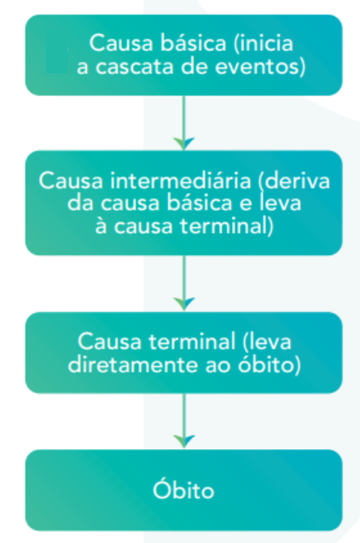

Figura: Causas de óbito diretamente incorridas na cascata terminal do falecimento. Fonte: Questões MED.

Considerando o que foi explicado, vamos "contar a história" do óbito da questão. Observe a ordem cronológica!

Estamos diante de uma idosa frágil com Alzheimer avançado, que provavelmente tem uma infecção urinária. Essa idosa piora, mostrando sinais de sepse. A sepse evolui para um possível choque séptico, levando ao óbito.

Perceba que a Doença de Alzheimer avançada inicia a cascata de morte, predispondo à constipação, que aumenta o risco de infecção urinária. Essa infecção causou a sepse, que levou à morte.

Assim, a Parte I da DO poderia ser preenchida da seguinte forma:

a - Sepse OU Choque Séptico OU Septicemia.

b - Infecção do trato urinário.

c - Constipação intestinal.

d - Doença de Alzheimer OU Demência na Doença de Alzheimer.

Agora, vamos para a PARTE II!

Aqui, colocamos as condições de saúde que o indivíduo tinha, que contribuíram para a piora do estado de saúde, mas não foram responsáveis por iniciar a sequência final de morte.

No caso da idosa, a questão não nos dá nenhuma condição para colocar na Parte II da DO, que ficará em branco.

**1028. (QR.400104274, 2020, SP - FACULDADE DE MEDICINA DO ABC. Dificuldade: DIFÍCIL).** Mulher, 81 anos de idade, fumante há 60 anos, sem outros antecedentes mórbidos, deu entrada em hospital geral com quadro de dispneia intensa, evoluindo para óbito dois dias após a internação. Na admissão fez-se o diagnóstico de embolia pulmonar e trombose venosa profunda em membro inferior direito. O preenchimento adequado da declaração de óbito é:

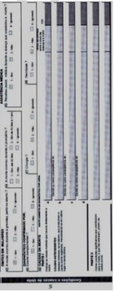

A) Parte I: (a) Dispneia intensa; (b) Trombose venosa profunda; (c) Tabagismo. Parte II: Embolia pulmonar.

B) Parte I: (a) Embolia pulmonar; (b) Trombose venosa profunda; (c) Tabagismo. Parte II: (sem preenchimento).

C) Parte I: (a) Embolia pulmonar; (b) Trombose venosa profunda. Parte II: Tabagismo.

D) Parte I: (a) Dispneia intensa; (b) Trombose venosa profunda. Parte II: Tabagismo.

**------ COMENTÁRIO ------**

**Gabarito: B - Parte I: (a) Embolia pulmonar; (b) Trombose venosa profunda; (c) Tabagismo. Parte II: (sem preenchimento).**

GABARITO: ALTERNATIVA B

Vamos revisar os campos da Declaração de Óbito, usando o modelo do Ministério da Saúde:

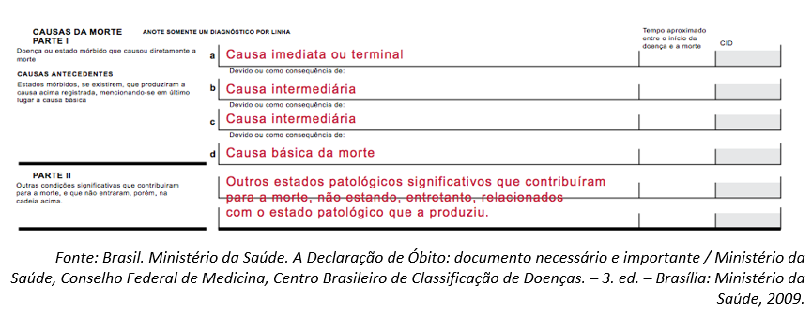

O Ministério da Saúde recomenda:

• Parte I: O médico deve colocar a causa básica do óbito na linha "d" (a última) e seguir uma sequência, de baixo para cima, até a causa imediata na linha "a" (a primeira).

• Parte II: Incluir outros problemas de saúde que ajudaram na morte, mas não estão diretamente ligados à causa principal.

A questão descreve uma paciente fumante há 60 anos, sem outras doenças. Ela foi internada com falta de ar intensa, devido a uma trombose venosa profunda que evoluiu para embolia pulmonar, levando ao óbito. Como temos apenas três eventos, preencheremos de baixo para cima a partir do campo "c". Veja:

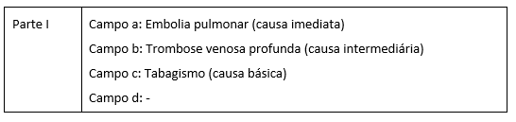

Por que não colocar o tabagismo na Parte II? 🤔 O tabagismo aumenta o risco de trombose venosa profunda (TVP). Embora a TVP tenha várias causas, não há outras condições no caso que justifiquem sua origem. Portanto, o histórico de tabagismo por 60 anos provavelmente contribuiu para a TVP.

##### 8.1.5.1.7. Telessaúde (1 questão)

**1029. (QR.400177614, 2022, RN - UNIVERSIDADE FEDERAL DO RIO GRANDE DO NORTE - UFRN (HOSPITAL UNIVERSITÁRIO ONOFRE LOPES - HUOL). Dificuldade: MÉDIO).** Considere o seguinte contexto para responder às questões de 89 a 91. Uma ação de telessaúde considerada exclusivamente síncrona é

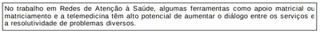

A) a teleconsulta.

B) o telediagnóstico.

C) a teleducação.

D) a telecirurgia.

**------ COMENTÁRIO ------**

**Gabarito: D - a telecirurgia.**

GABARITO: ALTERNATIVA D

Referências Bibliográficas:

• Conselho Federal de Medicina. Resolução CFM nº 2.314/2022. Disponível em: https://sistemas.cfm.org.br/normas/arquivos/resolucoes/BR/2022/2314_2022.pdf.

Em maio de 2022, o CFM publicou a Resolução nº 2.314, que regulamentou a telemedicina no Brasil. 🧑‍⚕️ Antes, as resoluções sobre essa prática estavam limitadas à pandemia de Covid-19, mas agora o uso da medicina por meio da tecnologia da informação e meios digitais é permitido por tempo indeterminado. 🚀

O CFM definiu os tipos de serviços de telemedicina, conforme o artigo 5º:

• Teleconsulta: Consulta médica não presencial, usando tecnologia, com médico e paciente em locais diferentes. Pode ser síncrona (em tempo real) ou assíncrona. 🧑‍💻

• Teleinterconsulta: Troca de informações e opiniões clínicas entre profissionais de saúde, com ou sem o paciente, para auxiliar no diagnóstico e tratamento. Pode ser síncrona ou assíncrona. 🤝

• Telediagnóstico: Ato médico à distância para dar um parecer diagnóstico, geralmente por um especialista, a pedido de outro médico. Pode ser assíncrono ou síncrono. 🔍

• Telecirurgia: Procedimento cirúrgico à distância, feito por um médico usando um robô. É sempre síncrona, exigindo a presença simultânea de médico, paciente e equipe. 🤖

• Telemonitoramento ou televigilância: Monitoramento de parâmetros de saúde à distância, geralmente supervisionado por um médico. Pode ser síncrono ou assíncrono. 🌡️

• Teletriagem: Triagem feita por um profissional de saúde, avaliando sinais e sintomas do paciente à distância. Pode ser síncrona ou assíncrona. 👩‍⚕️

• Teleconsultoria: Consultoria entre profissionais de saúde para esclarecer ações em saúde ou procedimentos administrativos. Pode ser síncrona ou assíncrona. 💬

Estudantes, a telecirurgia é a única modalidade que precisa de todos os envolvidos ao mesmo tempo (síncrona), por isso a resposta correta é a alternativa D. ✅

#### 8.1.5.2. Vigilância Epidemiológica (1 questão)

**1030. (QR.400129625, 2021, GO - SECRETARIA DE ESTADO DA SAÚDE DE GOIÁS - SES GO. Dificuldade: MÉDIO).** De acordo com o Guia de Vigilância Epidemiológica, Emergência de Saúde Pública de Importância Nacional pela Doença pelo Coronavírus 2019, publicado em 5 de agosto de 2020 pelo Ministério da Saúde, com relação à notificação da Covid-19,

A) casos suspeitos de síndrome gripal e de síndrome da angústia respiratória grave (SRAG), quando hospitalizados, não precisam ser notificados; contudo, os casos confirmados devem ser notificados imediatamente.

B) caso confirmado é o caso suspeito de síndrome gripal e de síndrome da angústia respiratória grave com teste rápido positivo em amostra coletada até o sétimo dia de início dos sintomas.

C) a notificação de indivíduos assintomáticos com confirmação laboratorial por biologia molecular ou imunológico de infecção recente por Covid-19 é facultativa.

D) os óbitos por SRAG, independente de hospitalização, devem ser notificados no Sivep-Gripe. O registro do óbito também deve ocorrer, obrigatoriamente, no Sistema de Informação sobre Mortalidade.

**------ COMENTÁRIO ------**

**Gabarito: D - os óbitos por SRAG, independente de hospitalização, devem ser notificados no Sivep-Gripe. O registro do óbito também deve ocorrer, obrigatoriamente, no Sistema de Informação sobre Mortalidade.**

Estudante, este guia do Ministério da Saúde é crucial para as Questões MED deste ano. 😉 O link para leitura completa está disponível. A questão aborda a notificação da Covid-19. O guia, na página 19, detalha os critérios para notificação:

• 🤒 Casos de síndrome gripal, síndrome da angústia respiratória grave (SRAG) hospitalizados e óbitos por SRAG, independentemente da hospitalização, que se enquadrem na definição de caso.

• 🔬 Indivíduos assintomáticos com confirmação laboratorial (biologia molecular ou imunológico) de infecção recente por Covid-19.

As notificações devem ser imediatas (em até 24 horas) e realizadas por profissionais e instituições de saúde, tanto públicas quanto privadas. 🏥

#### 8.1.5.3. Vigilância Sanitária (1 questão)

**1031. (QR.400015158, 2020, ES - FACULDADE BRASILEIRA - MULTIVIX VITÓRIA. Dificuldade: FÁCIL).** De acordo com a Lei 8080/90, entende-se por vigilância sanitária:

A) Um conjunto de ações capaz de eliminar, a detecção ou prevenção de qualquer mudança nos fatores determinantes e condicionantes de saúde individual ou coletiva, com a finalidade de recomendar e adotar as medidas de prevenção e controle das doenças ou agravos.

B) Um conjunto de ações capaz de eliminar, diminuir ou prevenir riscos à saúde e de intervir nos problemas sanitários decorrentes do meio ambiente, da produção e circulação de bens e da prestação de serviços de interesse da saúde.

C) Um conjunto de ações que proporcionam o conhecimento, a detecção ou prevenção de qualquer mudança nos fatores determinantes e condicionantes de saúde individual ou coletiva, com a finalidade de recomendar e adotar as medidas de prevenção e controle das doenças ou agravos.

D) Um conjunto de atividades que se destina, através das ações de vigilância epidemiológica e vigilância sanitária, à promoção e proteção da saúde dos trabalhadores, assim como visa à recuperação e reabilitação da saúde dos trabalhadores submetidos aos riscos e agravos advindos das condições de trabalho.

**------ COMENTÁRIO ------**

**Gabarito: B - Um conjunto de ações capaz de eliminar, diminuir ou prevenir riscos à saúde e de intervir nos problemas sanitários decorrentes do meio ambiente, da produção e circulação de bens e da prestação de serviços de interesse da saúde.**

GABARITO: ALTERNATIVA B

💡 Para responder a essa questão, lembre-se da definição de vigilância sanitária, conforme o artigo 6º, parágrafo 1º da Lei nº 8.080/1990. Essa lei define vigilância sanitária como um conjunto de ações que visam eliminar, diminuir ou prevenir riscos à saúde, atuando em problemas sanitários relacionados ao meio ambiente, produção e circulação de bens, e prestação de serviços de saúde.

✅ A vigilância sanitária inclui:

• Controle de bens de consumo (desde a produção até o consumo).

• Controle da prestação de serviços relacionados à saúde.

📚 As Questões MED frequentemente usam as definições legais de diferentes tipos de vigilância em saúde para confundir o Estudante. Por isso, é crucial revisar o conceito legal de cada tipo de vigilância.

### 8.1.6. Processo saúde-doença (6 questões)

#### 8.1.6.1. Prevenção em Saúde (5 questões)

##### 8.1.6.1.1. Níveis de Prevenção e outros conceitos associados (5 questões)

**1032. (QR.400210783, 2024, MG - FUNDAÇÃO EDUCACIONAL LUCAS MACHADO - FELUMA. Dificuldade: FÁCIL).** Um médico trabalha em um município e é responsável por organizar a atenção básica em saúde. Ele deseja implantar um programa de prevenção de doenças crônicas não transmissíveis, como diabetes e hipertensão, visando melhorar a saúde da população local. Para isso, ele identifica a necessidade de implementar intervenções de promoção da saúde. Qual das opções abaixo representa uma intervenção de promoção da saúde apropriada para esse programa?

A) Realizar palestras educativas sobre os riscos do tabagismo e incentivar a cessação do hábito.

B) Realizar campanhas de conscientização sobre a importância da vacinação infantil.

C) Realizar exames preventivos de câncer de mama e colo do útero nas mulheres da comunidade.

D) Distribuir preservativos e oferecer orientações sobre prevenção de doenças sexualmente transmissíveis.

**------ COMENTÁRIO ------**

**Gabarito: A - Realizar palestras educativas sobre os riscos do tabagismo e incentivar a cessação do hábito.**

GABARITO: ALTERNATIVA A

Questão abordando os níveis de prevenção em saúde, com foco na PREVENÇÃO PRIMÁRIA. 🎯

Vamos relembrar:

A prevenção primária age antes do início da doença. O objetivo é atuar nos fatores que aumentam o risco de adoecer. ⚖️

Em resumo: este nível de prevenção impede que a doença comece. 🚫

A prevenção primária se divide em:

• Promoção da saúde: Medidas gerais para manter a saúde, atuando nos fatores de risco de várias doenças. Ex: exercícios e boa alimentação. 🍎🏃‍♀️

• Proteção específica: Ação direcionada a um fator de risco específico. Ex: vacinação contra sarampo. 💉

Na questão, o médico quer "implantar um programa de prevenção de doenças crônicas não transmissíveis, como diabetes e hipertensão", focando na PROMOÇÃO DA SAÚDE.

Ele precisa combater os fatores de risco dessas doenças, como obesidade, sedentarismo, tabagismo, má alimentação e estresse. 😥

O objetivo é encontrar a alternativa que apresenta medidas para atuar nesses fatores de risco, promovendo a saúde e prevenindo diabetes e hipertensão. 💪

###### 8.1.6.1.1.1. Prevenção Secundária (1 questão)

**1033. (QR.400181395, 2023, CE - SELEÇÃO UNIFICADA PARA RESIDÊNCIA MÉDICA DO ESTADO DO CEARÁ - SURCE. Dificuldade: FÁCIL).** Durante a reunião estratégica da sua equipe na UBS, foi relatado que não constavam pessoas em tratamento para tuberculose em nenhuma das microáreas sob sua responsabilidade. A base de dados do seu município indicava uma prevalência de Tuberculose pulmonar bacilífera de 80 casos a cada 100.000 habitantes e a população adscrita nas suas microáreas era de 10.000 habitantes. Diante disso, os agentes comunitários foram capacitados para realizar busca ativa, através da aplicação de questionário para identificação de Sintomáticos Respiratórios (SR), detectando a presença de 100 SR. A busca ativa do Sintomático Respiratório configura que nível de Prevenção em Saúde?

A) Primário.

B) Secundário.

C) Terciário.

D) Quaternário.

**------ COMENTÁRIO ------**

**Gabarito: B - Secundário.**

✅ GABARITO: ALTERNATIVA B.

Olá, Estudante! 👋

Vamos revisar os níveis de prevenção em saúde com foco nas Questões MED.

1️⃣ Modelo de Evolução Natural das Doenças (Leavell & Clark):

• Período Pré-Patogênico: Antes da doença começar.

• Período Patogênico:  
  
Pré-clínico: Sem sintomas.  
Clínico: Com sintomas.  
Desfechos: Cura, óbito ou complicações.

2️⃣ Níveis de Prevenção:

• Primária: Antes da doença (período pré-patogênico).

• Secundária: Na doença (fases pré-clínica e clínica, antes das complicações).

• Terciária: Após as complicações.

• Quaternária: Prevenção de danos causados por intervenções médicas (iatrogenias).

• Quinquenária: Prevenção de iatrogenias atuando no profissional de saúde.

3️⃣ Detalhes de Cada Nível:

• Primária:  
  
Promove a saúde (ex: alimentação saudável, exercícios). 🍎🏃‍♀️  
Proteção específica (ex: vacinação). 💉

• Secundária:  
  
Detectar e tratar a doença no início.  
Exemplos: rastreamento, diagnóstico e tratamento.

• Terciária:  
  
Reduzir as consequências da doença.  
Exemplo: fisioterapia após um derrame. 🤕

• Quaternária:  
  
Evitar intervenções desnecessárias.  
Exemplo: não prescrever um medicamento sem necessidade.

• Quinquenária:  
  
Foco na saúde do profissional para evitar erros.  
Exemplo: ações para prevenir burnout em médicos.

Voltando à questão: A busca ativa de pessoas com sintomas respiratórios é prevenção secundária. O objetivo é diagnosticar e tratar a doença o mais rápido possível. 🔍

###### 8.1.6.1.1.4. Prevenção Quaternária (1 questão)

**1034. (QR.400051150, 2020, PR - SECRETARIA MUNICIPAL DE SAÚDE DE CURITIBA - SMS. Dificuldade: FÁCIL).** Motivada pela campanha “outubro rosa”, com ampla repercussão midiática nacional, uma paciente de 29 anos procura a unidade de saúde na qual está cadastrada e solicita uma mamografia ao seu médico assistente. Sem história familiar de neoplasias mamárias, negou tabagismo e uso de contraceptivos hormonais. Ao exame físico, não foram observados nódulos ou quaisquer outras alterações mamárias. O médico informou não haver indicação para realização do referido exame e ambos pactuaram que o mesmo não seria pedido naquela ocasião. Ao não recomendar o exame, o médico:

A) Adotou uma conduta que pode ser enquadrada no conceito de prevenção terciária.

B) Procedeu de maneira negligente, pois é de conhecimento público a importância da mamografia na prevenção do câncer de mama.

C) Adotou uma conduta que pode ser enquadrada em um nível de prevenção quaternário.

D) Adotou uma conduta preventiva de nível secundário.

**------ COMENTÁRIO ------**

**Gabarito: C - Adotou uma conduta que pode ser enquadrada em um nível de prevenção quaternário.**

GABARITO: ALTERNATIVA C

Olá, Estudante! 😉 A prevenção quaternária é um tema importante e frequente nas Questões MED. Vamos relembrar sua definição:

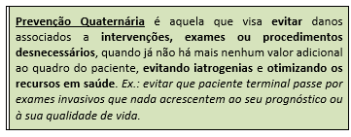

Uma paciente busca a unidade de saúde para solicitar mamografia, mas não apresenta sintomas, histórico de problemas ou alterações no exame físico. Ou seja, não há necessidade de nenhuma ação específica no momento.

No Brasil, o Ministério da Saúde recomenda a mamografia para rastreamento do câncer de mama em mulheres de 50 a 69 anos. Fora dessa faixa, a mamografia precisa ter uma razão clínica, não sendo indicada como rastreamento geral, pois pode causar mais malefícios que benefícios.

Para lembrar da idade, imagine a mão 🖐️ para o exame das mamas e o sutiã com a alça caída 👙 para expor a mama.

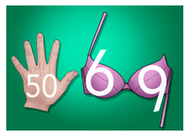

Vamos revisar outros conceitos importantes nas alternativas.

###### 8.1.6.1.1.5. Promoção à Saúde x Prevenção de Doenças (1 questão)

**1035. (QR.400210783, 2024, MG - FUNDAÇÃO EDUCACIONAL LUCAS MACHADO - FELUMA. Dificuldade: FÁCIL).** Um médico trabalha em um município e é responsável por organizar a atenção básica em saúde. Ele deseja implantar um programa de prevenção de doenças crônicas não transmissíveis, como diabetes e hipertensão, visando melhorar a saúde da população local. Para isso, ele identifica a necessidade de implementar intervenções de promoção da saúde. Qual das opções abaixo representa uma intervenção de promoção da saúde apropriada para esse programa?

A) Realizar palestras educativas sobre os riscos do tabagismo e incentivar a cessação do hábito.

B) Realizar campanhas de conscientização sobre a importância da vacinação infantil.

C) Realizar exames preventivos de câncer de mama e colo do útero nas mulheres da comunidade.

D) Distribuir preservativos e oferecer orientações sobre prevenção de doenças sexualmente transmissíveis.

**------ COMENTÁRIO ------**

**Gabarito: A - Realizar palestras educativas sobre os riscos do tabagismo e incentivar a cessação do hábito.**

GABARITO: ALTERNATIVA A

Questão abordando os níveis de prevenção em saúde, com foco na PREVENÇÃO PRIMÁRIA. 🎯

Vamos relembrar:

A prevenção primária age antes do início da doença. O objetivo é atuar nos fatores que aumentam o risco de adoecer. ⚖️

Em resumo: este nível de prevenção impede que a doença comece. 🚫

A prevenção primária se divide em:

• Promoção da saúde: Medidas gerais para manter a saúde, atuando nos fatores de risco de várias doenças. Ex: exercícios e boa alimentação. 🍎🏃‍♀️

• Proteção específica: Ação direcionada a um fator de risco específico. Ex: vacinação contra sarampo. 💉

Na questão, o médico quer "implantar um programa de prevenção de doenças crônicas não transmissíveis, como diabetes e hipertensão", focando na PROMOÇÃO DA SAÚDE.

Ele precisa combater os fatores de risco dessas doenças, como obesidade, sedentarismo, tabagismo, má alimentação e estresse. 😥

O objetivo é encontrar a alternativa que apresenta medidas para atuar nesses fatores de risco, promovendo a saúde e prevenindo diabetes e hipertensão. 💪

###### 8.1.6.1.1.6. Prevenção Primordial (1 questão)

**1036. (QR.400210783, 2024, MG - FUNDAÇÃO EDUCACIONAL LUCAS MACHADO - FELUMA. Dificuldade: FÁCIL).** Um médico trabalha em um município e é responsável por organizar a atenção básica em saúde. Ele deseja implantar um programa de prevenção de doenças crônicas não transmissíveis, como diabetes e hipertensão, visando melhorar a saúde da população local. Para isso, ele identifica a necessidade de implementar intervenções de promoção da saúde. Qual das opções abaixo representa uma intervenção de promoção da saúde apropriada para esse programa?

A) Realizar palestras educativas sobre os riscos do tabagismo e incentivar a cessação do hábito.

B) Realizar campanhas de conscientização sobre a importância da vacinação infantil.

C) Realizar exames preventivos de câncer de mama e colo do útero nas mulheres da comunidade.

D) Distribuir preservativos e oferecer orientações sobre prevenção de doenças sexualmente transmissíveis.

**------ COMENTÁRIO ------**

**Gabarito: A - Realizar palestras educativas sobre os riscos do tabagismo e incentivar a cessação do hábito.**

GABARITO: ALTERNATIVA A

Questão abordando os níveis de prevenção em saúde, com foco na PREVENÇÃO PRIMÁRIA. 🎯

Vamos relembrar:

A prevenção primária age antes do início da doença. O objetivo é atuar nos fatores que aumentam o risco de adoecer. ⚖️

Em resumo: este nível de prevenção impede que a doença comece. 🚫

A prevenção primária se divide em:

• Promoção da saúde: Medidas gerais para manter a saúde, atuando nos fatores de risco de várias doenças. Ex: exercícios e boa alimentação. 🍎🏃‍♀️

• Proteção específica: Ação direcionada a um fator de risco específico. Ex: vacinação contra sarampo. 💉

Na questão, o médico quer "implantar um programa de prevenção de doenças crônicas não transmissíveis, como diabetes e hipertensão", focando na PROMOÇÃO DA SAÚDE.

Ele precisa combater os fatores de risco dessas doenças, como obesidade, sedentarismo, tabagismo, má alimentação e estresse. 😥

O objetivo é encontrar a alternativa que apresenta medidas para atuar nesses fatores de risco, promovendo a saúde e prevenindo diabetes e hipertensão. 💪

#### 8.1.6.2. Determinação Social da Saúde/Determinantes Sociais da Saúde (DSS) (1 questão)

**1037. (QR.400194454, 2023, RJ - SECRETARIA MUNICIPAL DE SAÚDE DO RIO DE JANEIRO - SMS RJ. Dificuldade: FÁCIL).** Em novembro de 2022, líderes de diversos países participaram da 27a Conferência das Partes das Nações Unidas sobre Mudanças Climáticas (COP 27) com o objetivo de discutir estratégias para conter o aumento da temperatura global, já que a preservação do meio ambiente é uma preocupação mundial especialmente pelos impactos na saúde da população. Dentre os Determinantes Sociais da Saúde, de acordo com o modelo de Dahlgren & Whitehead, as condições ambientais gerais, socioeconômicas e políticas encontram-se na camada:

A) das condições de vida e trabalho, evidenciando a situações de iniquidade e risco social

B) interna, refletindo o comportamento pessoal e os modos de vida que afetam a saúde

C) mais externa, como macrodeterminantes influenciando em todas as outras camadas

D) das redes sociais, destacando o conceito de saúde comunitária no cotidiano das pessoas

**------ COMENTÁRIO ------**

**Gabarito: C - mais externa, como macrodeterminantes influenciando em todas as outras camadas**

GABARITO: ALTERNATIVA C

Esta questão aborda o Modelo de Dahlgren & Whitehead, que explica como fatores sociais afetam a saúde. 🧑‍⚕️

Vamos revisar o modelo:

Nas últimas décadas, a compreensão da saúde evoluiu para lidar com sua complexidade. O modelo biomédico antigo, que focava apenas em dados clínicos, mostrou-se limitado. Precisamos considerar os Determinantes Sociais da Saúde (DSS). 💡

Os DSS são fatores ambientais e individuais que influenciam a saúde, como:

• Situação socioeconômica 💰

• Acesso à saúde e educação 🏥

• Condições de trabalho e renda 💼

Os DSS consideram a complexidade do processo saúde-doença.

Os modelos mais conhecidos de DSS são o da OMS e o de Dahlgren e Whitehead, sendo este último mais comum em provas de Residência Médica. 📚

No modelo de Dahlgren e Whitehead, os DSS são organizados em camadas, das mais próximas do indivíduo às mais amplas (macrodeterminantes).

Observe a representação gráfica do modelo:



Figura: Modelo de Determinantes da Saúde em Camadas proposto por Dahlgren e Whitehead. Fonte: Questões MED - adaptado do modelo original de Dahlgren e Whitehead.

Quanto mais próxima a camada do indivíduo, menor a influência de políticas sociais. Quanto mais distante, maior o impacto das políticas públicas. O modelo ajuda a entender onde as autoridades podem agir para melhorar a saúde. 🎯

Estude os componentes das cinco camadas de DSS do modelo:

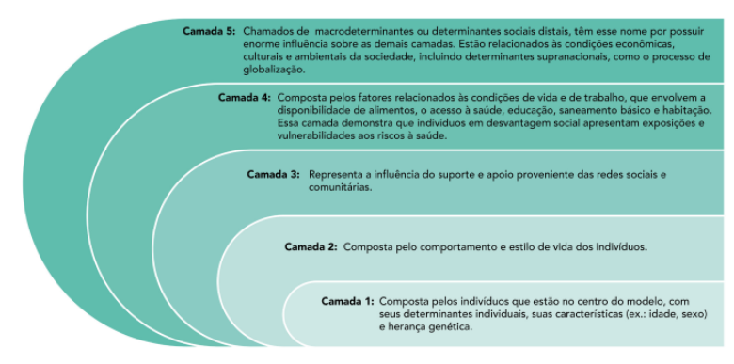

Figura: Componentes das camadas do modelo proposto por Dahlgren e Whitehead. Fonte: Questões MED - adaptado do modelo original de Dahlgren e Whitehead.

As condições ambientais, socioeconômicas e políticas estão na quinta camada, a mais externa, que contém os MACRODETERMINANTES. ✅

### 8.1.7. Processos Endêmicos e Epidêmico (Endemias e Epidemias) (2 questões)

#### 8.1.7.1. Endemias e Epidemias (2 questões)

##### 8.1.7.1.1. Epidemias (1 questão)

**1038. (QR.400017585, 2020, ES - HOSPITAL RIO DOCE DE LINHARES - HRD. Dificuldade: FÁCIL).** Hipoteticamente, há 50 anos não ocorriam casos de uma determinada doença infectocontagiosa no estado do Espírito Santo, enquanto no Amazonas ocorrem, em média, 10 casos dessa mesma doença anualmente. Sendo confirmado no ano em curso um único caso autóctone dessa doença no Espírito Santo e 10 casos no Amazonas, pode- se considerar, respectivamente, essa situação como:

A) Endemia e endemia.

B) Epidemia e endemia.

C) Caso esporádico e epidemia.

D) Epidemia e epidemia.

**------ COMENTÁRIO ------**

**Gabarito: B - Epidemia e endemia.**

Gabarito: B.

Olá, Estudante! 👋 Vamos entender os processos epidêmicos para as Questões MED:

Um processo epidêmico é o aumento repentino e inesperado de casos de uma doença em uma área específica e por um tempo limitado. ⏳

Existem três tipos principais, dependendo da área afetada:

• Surto: Ocorre em uma área bem definida, como uma instituição (ex: asilo, creche). Os casos estão ligados e fazem parte da mesma cadeia epidemiológica. 🏘️

• Epidemia: Aumento de casos em uma área geográfica maior, com limites imprecisos (ex: bairros, cidade, estado). Nem todos os casos estão diretamente ligados. 🗺️

• Pandemia: Atinge várias nações. Pode ser vista como várias epidemias ocorrendo simultaneamente ou em um curto período de tempo. 🌍

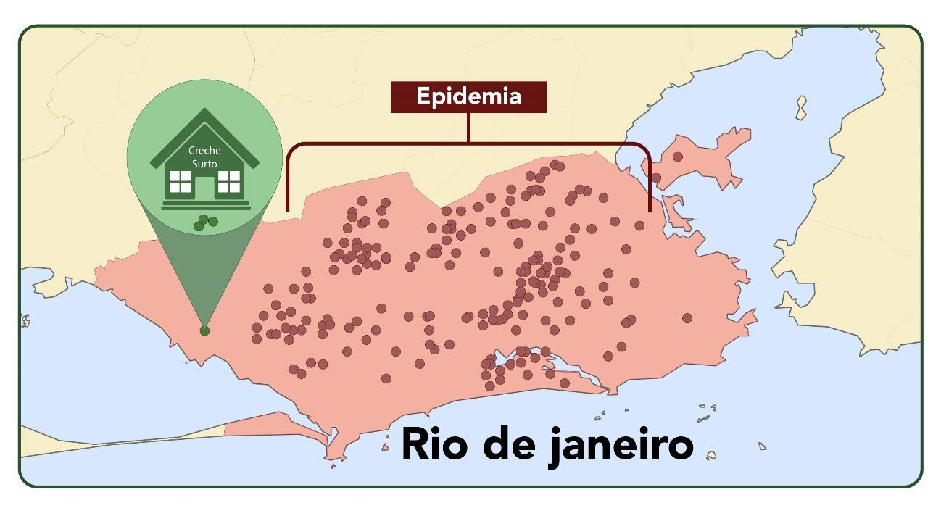

Figura 1 – Diferença entre epidemia e surto. A epidemia é um termo genérico utilizado para representar qualquer aumento inesperado do número de casos de uma doença em uma área geográfica mais ampla e de limites imprecisos. Em contrapartida, o surto é um processo epidêmico (ou epidemia) muito bem localizado geograficamente. Já a pandemia, é uma epidemia que acomete vários países ao mesmo ou com pouca diferença no intervalo de tempo.

Um surto pode se espalhar e virar uma pandemia, como aconteceu com a COVID-19. 🦠

Todos os processos epidêmicos são temporários. ⏳

É importante diferenciar processos epidêmicos de endemia.

Uma endemia é uma doença comum em uma região. É como um "prato típico" local. 🍽️

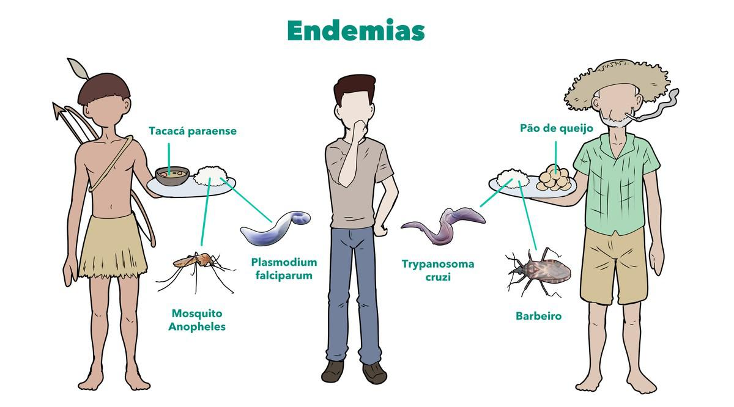

Figura 2 – Uma doença é endêmica quando ela ocorre habitualmente em determinada região, como se fosse um prato típico do local. Na ilustração acima, temos de forma lúdica a malária sendo oferecida à um viajante que chega na região da Amazônia. Em contrapartida, a Doença de Chagas é o “prato típico” oferecido se o viajante chega em Minas Gerais.

Endemias geralmente mantêm uma incidência constante ao longo do tempo. No entanto, podem ter variações sazonais (previsíveis) em certas épocas do ano. 📈

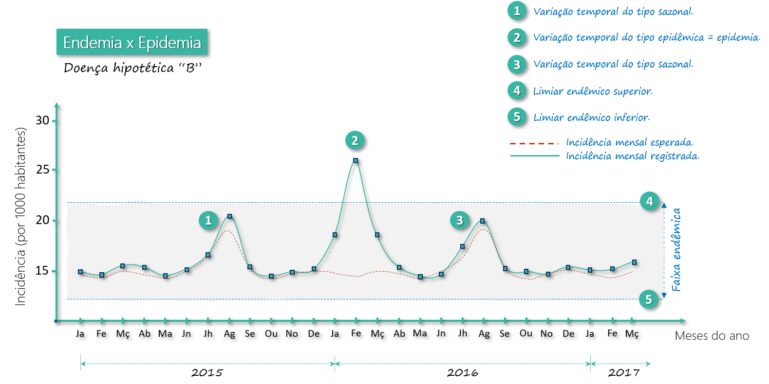

Figura 3 – Diagrama de controle que mostra uma doença endêmica com suas variações sazonais e uma variação epidêmica. Observe que doença “B” evoluiu ao longo do ano com coeficiente de incidência constante. Esse coeficiente aumenta de forma esperada nos meses entre julho e setembro, o que corresponde à uma variação sazonal da doença, uma vez que está presente em 2015 e 2016. No entanto, observe que entre janeiro e março de 2016, houve um aumento súbito do coeficiente de incidência, sendo que esse aumento ultrapassou limiar endêmico superior. Como esse padrão não foi visto em janeiro de 2015 ou janeiro de 2016, temos uma variação irregular. Portanto, temos uma epidemia.

Para as Questões MED, lembre-se: uma epidemia é definida pelo aumento inesperado de casos de uma doença em uma região, ultrapassando a incidência normal esperada. 💡

Referências bibliográficas:

• Rouquayrol MZ, Barbosa LMM e Machado CB. Capítulo 5: Processos Endêmico e Epidêmico. In: Epidemiologia & Saúde. Organizado por Rouquayrol MZ e Gurgel M. Páginas 95 à 115, 8ª edição, Medbook, 2017.

• Secretaria de Vigilância em Saúde. Departamento de Vigilância das Doenças Transmissíveis. Guia para Investigações de Surtos ou Epidemias. Ministério da Saúde, Brasília-DF, 2018.

• Ferrarini, CDT. Conceitos e Definições em Saúde. Revista Brasileira de Enfermagem, volume 30, número 3. Brasília, 1977.

##### 8.1.7.1.2. Endemias (1 questão)

**1039. (QR.400017585, 2020, ES - HOSPITAL RIO DOCE DE LINHARES - HRD. Dificuldade: FÁCIL).** Hipoteticamente, há 50 anos não ocorriam casos de uma determinada doença infectocontagiosa no estado do Espírito Santo, enquanto no Amazonas ocorrem, em média, 10 casos dessa mesma doença anualmente. Sendo confirmado no ano em curso um único caso autóctone dessa doença no Espírito Santo e 10 casos no Amazonas, pode- se considerar, respectivamente, essa situação como:

A) Endemia e endemia.

B) Epidemia e endemia.

C) Caso esporádico e epidemia.

D) Epidemia e epidemia.

**------ COMENTÁRIO ------**

**Gabarito: B - Epidemia e endemia.**

Gabarito: B.

Olá, Estudante! 👋 Vamos entender os processos epidêmicos para as Questões MED:

Um processo epidêmico é o aumento repentino e inesperado de casos de uma doença em uma área específica e por um tempo limitado. ⏳

Existem três tipos principais, dependendo da área afetada:

• Surto: Ocorre em uma área bem definida, como uma instituição (ex: asilo, creche). Os casos estão ligados e fazem parte da mesma cadeia epidemiológica. 🏘️

• Epidemia: Aumento de casos em uma área geográfica maior, com limites imprecisos (ex: bairros, cidade, estado). Nem todos os casos estão diretamente ligados. 🗺️

• Pandemia: Atinge várias nações. Pode ser vista como várias epidemias ocorrendo simultaneamente ou em um curto período de tempo. 🌍



Figura 1 – Diferença entre epidemia e surto. A epidemia é um termo genérico utilizado para representar qualquer aumento inesperado do número de casos de uma doença em uma área geográfica mais ampla e de limites imprecisos. Em contrapartida, o surto é um processo epidêmico (ou epidemia) muito bem localizado geograficamente. Já a pandemia, é uma epidemia que acomete vários países ao mesmo ou com pouca diferença no intervalo de tempo.

Um surto pode se espalhar e virar uma pandemia, como aconteceu com a COVID-19. 🦠

Todos os processos epidêmicos são temporários. ⏳

É importante diferenciar processos epidêmicos de endemia.

Uma endemia é uma doença comum em uma região. É como um "prato típico" local. 🍽️



Figura 2 – Uma doença é endêmica quando ela ocorre habitualmente em determinada região, como se fosse um prato típico do local. Na ilustração acima, temos de forma lúdica a malária sendo oferecida à um viajante que chega na região da Amazônia. Em contrapartida, a Doença de Chagas é o “prato típico” oferecido se o viajante chega em Minas Gerais.

Endemias geralmente mantêm uma incidência constante ao longo do tempo. No entanto, podem ter variações sazonais (previsíveis) em certas épocas do ano. 📈



Figura 3 – Diagrama de controle que mostra uma doença endêmica com suas variações sazonais e uma variação epidêmica. Observe que doença “B” evoluiu ao longo do ano com coeficiente de incidência constante. Esse coeficiente aumenta de forma esperada nos meses entre julho e setembro, o que corresponde à uma variação sazonal da doença, uma vez que está presente em 2015 e 2016. No entanto, observe que entre janeiro e março de 2016, houve um aumento súbito do coeficiente de incidência, sendo que esse aumento ultrapassou limiar endêmico superior. Como esse padrão não foi visto em janeiro de 2015 ou janeiro de 2016, temos uma variação irregular. Portanto, temos uma epidemia.

Para as Questões MED, lembre-se: uma epidemia é definida pelo aumento inesperado de casos de uma doença em uma região, ultrapassando a incidência normal esperada. 💡

Referências bibliográficas:

• Rouquayrol MZ, Barbosa LMM e Machado CB. Capítulo 5: Processos Endêmico e Epidêmico. In: Epidemiologia & Saúde. Organizado por Rouquayrol MZ e Gurgel M. Páginas 95 à 115, 8ª edição, Medbook, 2017.

• Secretaria de Vigilância em Saúde. Departamento de Vigilância das Doenças Transmissíveis. Guia para Investigações de Surtos ou Epidemias. Ministério da Saúde, Brasília-DF, 2018.

• Ferrarini, CDT. Conceitos e Definições em Saúde. Revista Brasileira de Enfermagem, volume 30, número 3. Brasília, 1977.

### 8.1.8. Princípios de Estatística (Bioestatística ou Estatística Médica) (2 questões)

#### 8.1.8.1. Análise estatística (1 questão)

##### 8.1.8.1.3. Testes estatísticos (1 questão)

**1040. (QR.400166274, 2022, SP - UNIVERSIDADE FEDERAL DE SÃO PAULO - UNIFESP (HOSPITAL UNIVERSITÁRIO DA UNIFESP). Dificuldade: MÉDIO).** O volume máximo de oxigênio inalado (VO₂ max) é usado como medida do condicionamento físico. Cem homens saudáveis participaram de uma pesquisa que objetivava verificar se o VO₂ max, em mililitros por quilograma de peso por minuto,diminui quando se aumenta o tempo, em minutos, de realização de atividade física. Qual teste estatístico poderia ser utilizado para verificar se o VO₂ max está relacionado com o tempo de atividade física?

A) Teste de correlação de Pearson.

B) Teste qui-quadrado de independência.

C) Teste T para duas amostras dependentes.

D) Análise de variância (ANOVA).

**------ COMENTÁRIO ------**

**Gabarito: A - Teste de correlação de Pearson.**

GABARITO: ALTERNATIVA A

O objetivo desta questão é avaliar o seu conhecimento sobre qual teste estatístico é apropriado para diferentes tipos de variáveis. 🤔

Para responder a esta questão, o Estudante precisa saber os principais testes estatísticos utilizados em provas de residência:

• Natureza das variáveis:  
  
Quantitativas: valores numéricos. Podem ser contínuas (com casas decimais) ou discretas (apenas números inteiros).  
Qualitativas: descrevem qualidades. Podem ser nominais (ex: sim/não, cor dos olhos) ou ordinais (com ordem, ex: leve/moderado/grave).

• Tipos de amostras:  
  
Paramétricas: grupos grandes com distribuição normal (curva de Gauss) ou grupos pequenos com distribuição esperada normal.  
Não paramétricas: grupos pequenos ou que não seguem a curva de Gauss.

• Testes estatísticos:  
  
Teste T de Student: compara variáveis categóricas dicotômicas e numéricas em amostras paramétricas.  
  
Para amostras independentes.  
Para amostras pareadas (antes e depois de um tratamento).  
  
Teste de Mann-Whitney: similar ao T de Student, mas para dados não paramétricos.  
ANOVA: para variáveis categóricas politômicas e numéricas.  
Qui-quadrado: compara duas variáveis categóricas dicotômicas em amostras independentes.  
Teste de McNemer: compara duas variáveis categóricas dicotômicas em amostras pareadas.  
Correlação linear de Pearson: avalia a relação entre duas variáveis numéricas. O resultado varia de -1 a +1: negativo indica relação inversa e positivo, relação direta. A distribuição deve ser linear.  
Regressão linear: determina a equação da relação linear entre variáveis.  
Regressão polinomial: determina a equação da relação não linear entre variáveis.  
Regressão linear multivariada: similar à regressão linear, mas com mais de duas variáveis.  
Regressão logística: quando a variável preditora é numérica e a dependente é dicotômica. Pode ser bi ou multivariada.

O estudo em questão avalia duas variáveis quantitativas contínuas que podem ser dependentes (uma variável pode influenciar a outra). O teste mais adequado para essa situação é a correlação linear de Pearson. 📈

#### 8.1.8.2. Mensuração de variáveis (1 questão)

**1041. (QR.400184603, 2023, MG - SANTA CASA DE MISERICÓRDIA DE BELO HORIZONTE - SCMBH. Dificuldade: FÁCIL).** Analise as variáveis de um estudo epidemiológico sobre diabetes mellitus a seguir: I - Ordinal: grau de instrução. II - Nominal: tipo sanguíneo e cor da pele. III - Contínua: número de pessoas portadoras de diabetes encaminhadas para avaliação oftalmológica. IV - Discreta. Valor da última hemoglobina glicada e IMC. Estão CORRETAS as afirmativas:

A) I, II e III apenas.

B) III e IV apenas.

C) I e II apenas.

D) I, II, III e IV.

**------ COMENTÁRIO ------**

**Gabarito: C - I e II apenas.**

GABARITO: ALTERNATIVA C

Estudantes, esta é uma questão importante para quem busca uma vaga na Santa Casa de Belo Horizonte. A análise da natureza das variáveis é um tema frequente e foi cobrado em quase todos os concursos nos últimos 4 anos. 🤔

Antes de analisar as alternativas, vamos revisar o assunto para que você possa responder a esse tipo de questão corretamente. 📚

Em resumo, as variáveis podem ser classificadas em:

• Quantitativas: podem ser medidas com números.  
  
Discretas: só aceitam números inteiros (ex: número de filhos). 🔢  
Contínuas: aceitam valores decimais (ex: pressão arterial). 🌡️

• Qualitativas: descrevem características, não usam números.  
  
Nominais: nomeiam uma característica (ex: grupo sanguíneo). 🩸  
Ordinais: permitem ordenar ou hierarquizar (ex: estágios de câncer). 🎗️

Agora, vamos analisar as alternativas:

• I - Ordinal: grau de instrução - CORRETA: O grau de instrução é uma variável qualitativa ordinal, pois estabelece uma ordem (ex: fundamental, médio, superior). ✅

• II - Nominal: tipo sanguíneo e cor da pele - CORRETA: Tipo sanguíneo e cor da pele são variáveis qualitativas nominais. ✅

• III - Contínua: número de pessoas portadoras de diabetes encaminhadas para avaliação oftalmológica - INCORRETA: O número de pessoas é uma variável quantitativa discreta (1, 2, 3...). ❌

• IV - Discreta: Valor da última hemoglobina glicada e IMC - INCORRETA: Hemoglobina glicada e IMC são variáveis quantitativas contínuas (podem ter valores decimais). ❌

Portanto, as alternativas corretas são I e II, e a resposta é a alternativa C. 🎯

### 8.1.10. Medicina Baseada em Evidências (1 questão)

**1042. (QR.400039197, 2020, GO - HOSPITAL E MATERNIDADE DONA IRIS - HMDI. Dificuldade: FÁCIL).** A Medicina Baseada em Evidências é uma abordagem médica que integra a melhor evidência atual, a experiência clínica e os valores das pessoas para otimizar os desfechos clínicos e a qualidade de vida. Sobre a Medicina Baseada em Evidências pode-se afirmar que

A) as revisões sistemáticas, fontes secundárias de evidência, analisam os problemas metodológicos dos estudos primários e possibilitam achados mais confiáveis para a tomada de decisão do profissional.

B) o médico na sua tomada de decisão deve priorizar os estudos que avaliam desfechos baseados em alterações dos exames complementares, pois são estudos com menor risco de vieses.

C) a evidência proporcionada pela experiência de um médico deve ser considerada do mesmo nível da evidência proporcionada por um estudo realizado de forma sistemática.

D) os sumários (guias de prática clínica), como o UpToDate, o Dynamed e o BMJ Best Practice, não são recomendados como informação rápida na decisão clínica do médico.

**------ COMENTÁRIO ------**

**Gabarito: A - as revisões sistemáticas, fontes secundárias de evidência, analisam os problemas metodológicos dos estudos primários e possibilitam achados mais confiáveis para a tomada de decisão do profissional.**

GABARITO: ALTERNATIVA A 🧠

Estudante, a banca do Hospital e Maternidade Dona Iris quer saber se você sabe como usar evidências científicas na Medicina Baseada em Evidências (MBE). O examinador pede a alternativa correta.

• Correta a alternativa “A”, sem ressalvas. ✅

• Incorreta a alternativa “B”. Estudos com resultados baseados em exames complementares não são sempre melhores que aqueles com base em exame físico e outros dados clínicos. A qualidade da evidência vem da metodologia do estudo (1). 🧐

• Incorreta a alternativa “C”. É preciso diferenciar a experiência clínica do médico como um dos pilares da MBE da experiência como geradora de evidência científica. A experiência clínica gera evidência de menor qualidade que uma revisão sistemática. 📚

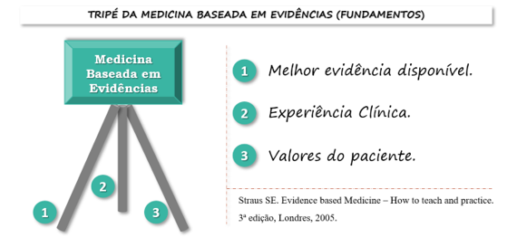

O pilar 2 pode ser avaliado da seguinte forma:

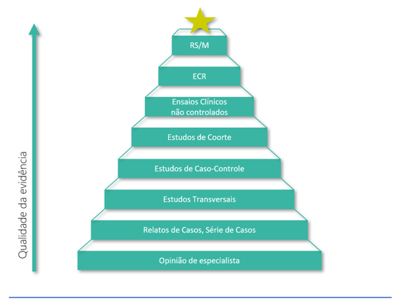

Figura 2 - Hierarquia das Evidências geradas pelos estudos epidemiológicos. Os estudos são classificados pela sua capacidade de mostrar causa e efeito. Essa hierarquia se refere a estudos com dados individuais. Estudos com dados agrupados (ecológicos e ensaios comunitários) têm a causalidade comprometida, pois não temos certeza de que a exposição e o resultado ocorreram nas mesmas pessoas. Legenda: RS/M – Revisões Sistemáticas/Metanálises; ECR: Ensaios Clínicos Randomizados. 🪜

• Incorreta a alternativa “D”. Guias de prática clínica podem ser úteis para informações rápidas. No entanto, cabe ao médico avaliar se essa é a melhor evidência disponível e, junto com sua experiência clínica e a vontade do paciente, tomar a decisão clínica. 🧑‍⚕️

Gabarito: Alternativa “A”.

Referência bibliográfica:

(1) Berwanger O et al. Cardiologia baseada em evidências - alguns esclarecimentos são necessários! Arquivos Brasileiros de Cardiologia. 83(4): 357-359. São Paulo, 2004.

## 8.2. Sistema Único de Saúde (SUS) (33 questões)

**1043. (QR.400178540, 2022, REVALIDA NACIONAL - INSTITUTO NACIONAL DE ESTUDOS E PESQUISAS EDUCACIONAIS ANÍSIO TEIXEIRA (INEP). Dificuldade: MÉDIO).** A Agência Nacional de Saúde Suplementar (ANS), vinculada ao Ministério da Saúde, é uma autarquia que regula, normatiza, controla e fiscaliza os planos de saúde. Em novembro de 2021, foi aprovada a Política Nacional de Saúde Suplementar para o enfrentamento da covid-19 (PNSS-Covid-19). Uma das diretrizes dessa política é

A) criar um sistema de saúde complementar ao SUS, tendo como eixo a Atenção Primária à Saúde (APS) da rede SUS e a integração de bases de dados relacionadas à covid-19.

B) promover ações que garantam o atendimento à saúde, visando-se ao melhor desfecho clínico com custo adequado e cuidado centrado na experiência do paciente.

C) desenvolver mecanismos que posterguem o cumprimento de contratos e o atendimento à saúde, a partir dos critérios da ANS, haja vista a excepcionalidade da pandemia de covid-19.

D) empreender ações que visem garantir o atendimento às necessidades de tratamento dos pacientes graves, permitindo-se que os casos leves sejam atendidos pela APS da rede SUS.

**------ COMENTÁRIO ------**

**Gabarito: B - promover ações que garantam o atendimento à saúde, visando-se ao melhor desfecho clínico com custo adequado e cuidado centrado na experiência do paciente.**

✅ GABARITO: ALTERNATIVA B. Anulação sugerida pelo Time de Medicina Preventiva.

📚 Referência bibliográfica:

• Política Nacional de Saúde Suplementar para o Enfrentamento da Pandemia de COVID-19. Disponível em: https://www.gov.br/ans/pt-br/arquivos/acesso-a-informacao/institucional/conselho-de-saude-suplementar-consu/apresentacao_resumo_executivo_pnss.pdf

👨‍⚕️ Estudante,

Em outubro de 2021, foi lançada a Política Nacional de Saúde Suplementar para o Enfrentamento da Pandemia de COVID-19. Essa política visa integrar o 🏥 Sistema Único de Saúde (SUS) e o 🏥 Sistema Suplementar, fortalecendo o 🤝 Sistema Nacional de Saúde.

💡 Por que essa política foi necessária?

• Em 2020, o SUS enfrentou uma sobrecarga devido à pandemia.

• Cerca de 22% da população brasileira possui plano de saúde.

🎯 Objetivo: Fortalecer o Sistema Suplementar para que os usuários utilizem seus planos adequadamente, diminuindo a sobrecarga do SUS.

🤔 Por que as pessoas com plano de saúde procuram o SUS?

• Planos ainda no período de carência.

• Contratos não renovados, especialmente devido à crise econômica da pandemia.

📜 A política estabeleceu:

• Princípios:  
  
Respeito à dignidade da pessoa humana.  
Integração com o SUS, principalmente no combate à pandemia de COVID-19.  
Excelência na prestação de serviços de saúde.  
Transparência nas informações à sociedade.  
Responsabilidade econômico-financeira.  
Reconhecimento da vulnerabilidade do consumidor.

• Objetivos:  
  
Integrar o Setor de Saúde Suplementar com as ações do SUS, especialmente as relacionadas à pandemia da covid-19.  
Promover o atendimento à saúde objetivando o melhor desfecho clínico, com custo adequado e atenção especial à experiência do paciente.  
Garantir o atendimento à saúde em prazos razoáveis, condizentes com as necessidades do paciente e com os contratos, observadas a sua função social e a vulnerabilidade do consumidor.  
Proporcionar ambiente de intermediação buscando a solução de conflitos no relacionamento entre operadoras e prestadores de serviços de saúde.  
Garantir a previsibilidade dos reajustes das contraprestações na Saúde Suplementar.  
Contribuir para o desenvolvimento sustentável do Setor de Saúde Suplementar do país.

• Diretrizes:  
  
Estabelecer ações que visem à otimização da utilização dos serviços pelos beneficiários dos planos de saúde até o limite das coberturas contratadas, com intuito de redução da demanda dos serviços do SUS.  
Monitorar e integrar as informações de serviços de saúde da rede privada ao SUS, em especial as relacionadas aos dados de atenção à saúde e ocupação de leitos.  
Empreender ações que visem garantir o atendimento, em prazos razoáveis, às necessidades de tratamento dos pacientes.  
Estabelecer mecanismos que busquem reforçar o cumprimento das coberturas contratadas pelos consumidores.  
Estabelecer mecanismos que busquem solucionar conflitos no relacionamento entre operadoras e prestadores de serviços de saúde.  
Promover maior transparência das informações acerca dos reajustes das contraprestações à sociedade.  
Promover ambiente regulatório que fomente o aumento do acesso ao setor de saúde suplementar.  
Reforçar as garantias financeiras por meio dos instrumentos de regulação prudencial, das operações no setor de saúde suplementar.

⚠️ Análise da questão: A alternativa correta, que a banca considerou como gabarito, descreve um objetivo, e não uma diretriz, invalidando a questão.

### 8.2.1. Legislações fundamentais do SUS (2 questões)

#### 8.2.1.1. Leis orgânicas da saúde (2 questões)

##### 8.2.1.1.1. Lei nº 8.142/1990 (1 questão)

**1044. (QR.400172291, 2021, PR - AUTARQUIA MUNICIPAL DE SAÚDE DE APUCARANA - AMS APUCARANA. Dificuldade: FÁCIL).** Os Conselhos de Saúde são órgãos deliberativos, colegiados e permanentes, que funcionam em cada esfera de governo do Sistema Único de Saúde (SUS). Escolha a alternativa que indica a proporção correta de representantes em um Conselho Municipal de Saúde.

A) 25%de representantes de usuários do SUS, 25% de profissionais de saúde e 50% de gestores e prestadores de serviços de saúde.

B) 25% de representantes de usuários do SUS, 50% de profissionais de saúde e 25% de gestores e prestadores de serviços de saúde.

C) 25% de representantes de usuários do SUS, 25% de profissionais de saúde, 25% de gestores e 25% de prestadores de serviços de saúde.

D) 50% de representantes de usuários do SUS, 25% de profissionais de saúde e 25% de gestores e prestadores de serviços de saúde.

**------ COMENTÁRIO ------**

**Gabarito: D - 50% de representantes de usuários do SUS, 25% de profissionais de saúde e 25% de gestores e prestadores de serviços de saúde.**

GABARITO: ALTERNATIVA D. ✅

Estudante,

As Questões MED sobre a Lei 8.142/90 são frequentes nas provas de residência médica. Um dos temas mais cobrados é a composição dos conselhos de saúde (que também se aplica às conferências). 🧑‍⚕️

A Lei 8.142/90, que estabelece a participação da população no SUS, determina que tanto as conferências quanto os conselhos de saúde devem ter a participação dos usuários de forma igual aos demais segmentos. 🤝

Isso significa que os usuários têm representação garantida e dividem as cadeiras igualmente com os outros grupos. As cadeiras são divididas em duas metades: 50% para os usuários e 50% para os outros grupos. Os outros grupos dividem esses 50% entre si. ⚖️

É importante entender que a lei não diz que usuários, trabalhadores de saúde, gestores e prestadores de serviços são todos iguais (25% cada). A lei estabelece que os usuários são paritários em relação aos demais segmentos. 😉

A divisão dos outros 50% é definida pela Resolução nº 453 do Conselho Nacional de Saúde:

• 25% para trabalhadores da saúde. 👩‍⚕️

• 25% para gestores e prestadores de serviços (sem divisão específica entre eles). 🏢

Na questão, o examinador pergunta sobre a proporção correta em um Conselho Municipal de Saúde (a mesma regra vale para os conselhos Estadual e Nacional): 50% de usuários, 25% de profissionais de saúde e 25% de gestores + prestadores de serviços. 👍

##### 8.2.1.1.2. Lei nº 8.080/1990 (1 questão)

**1045. (QR.400217053, 2024, ES - HOSPITAL EVANGÉLICO DE CACHOEIRA DE ITAPEMIRIM - HECI. Dificuldade: FÁCIL).** Analise as afirmativas a seguir sobre o que dispõe a Lei Federal nº 8.080 e assinale V. para as afirmativas verdadeiras e F para as falsas. ( ) A execução de ações de vigilância sanitária, de vigilância epidemiológica, de saúde do trabalhador, de saúde bucal e de assistência terapêutica integral estão incluídas no campo de atuação do SUS. ( ) A integralidade de assistência pode ser entendida como as ações e serviços preventivos e coletivos, exigidos para cada comunidade no nível de atenção primária à saúde. ( ) As ações e serviços de saúde, executados pelo SUS, mediante participação complementar da iniciativa privada, serão organizados de forma a atender a demanda do financiador. ( ) As Comissões Intergestores Bipartite e Tripartite são reconhecidas como foros de negociação e pactuação entre gestores, quanto aos aspectos operacionais do SUS. Assinale a alternativa com a sequência CORRETA

A) V – V – F - F

B) F - F - V - V

C) V - F – F - V

D) V - F - V - F

**------ COMENTÁRIO ------**

**Gabarito: C - V - F – F - V**

✅ GABARITO: ALTERNATIVA C

📚 Referência Bibliográfica:

• Governo Federal. Lei n° 8080, de 19 de Setembro de 1990. Disponível em: https://www.planalto.gov.br/ccivil_03/leis/l8080.htm

💡 Estudantes, essa questão aborda a Lei 8080/90, um dos pilares do SUS. Essa lei estabelece os princípios, diretrizes e regras do Sistema Único de Saúde.

Vamos analisar as afirmações da questão:

• ✅ (V) A execução de ações de vigilância sanitária, de vigilância epidemiológica, de saúde do trabalhador, de saúde bucal e de assistência terapêutica integral estão incluídas no campo de atuação do SUS - VERDADEIRA: De acordo com o artigo 6º da Lei 8080.  
  
"Art. 6º Estão incluídas ainda no campo de atuação do Sistema Único de Saúde (SUS):  
I - a execução de ações:  
a) de vigilância sanitária;  
b) de vigilância epidemiológica;  
c) de saúde do trabalhador; e  
c) de saúde do trabalhador; (Redação dada pela Lei nº 14.572, de 2023)  
d) de assistência terapêutica integral, inclusive farmacêutica;  
e) de saúde bucal".

• ❌ (F) A integralidade de assistência pode ser entendida como as ações e serviços preventivos e coletivos, exigidos para cada comunidade no nível de atenção primária à saúde - FALSA: A integralidade envolve todos os níveis de atenção, não apenas a atenção primária.  
  
"Integralidade de assistência, entendida como conjunto articulado e contínuo das ações e serviços preventivos e curativos, individuais e coletivos, exigidos para cada caso em todos os níveis de complexidade do sistema".

• ❌ (F) As ações e serviços de saúde, executados pelo SUS, mediante participação complementar da iniciativa privada, serão organizados de forma a atender a demanda do financiador - FALSA: A participação privada no SUS segue as regras do próprio SUS (artigo 8º da Lei 8080).  
  
"Art. 8º As ações e serviços de saúde, executados pelo Sistema Único de Saúde (SUS), seja diretamente ou mediante participação complementar da iniciativa privada, serão organizados de forma regionalizada e hierarquizada em níveis de complexidade crescente".

• ✅ (V) As Comissões Intergestores Bipartite e Tripartite são reconhecidas como foros de negociação e pactuação entre gestores, quanto aos aspectos operacionais do SUS - VERDADEIRA: Essa é a função das comissões intergestoras.  
  
"Art. 14-A. As Comissões Intergestores Bipartite e Tripartite são reconhecidas como foros de negociação e pactuação entre gestores, quanto aos aspectos operacionais do Sistema Único de Saúde (SUS)".

Portanto, a sequência correta é V-F-F-V, como na alternativa C.

### 8.2.2. Diretrizes e Princípios do SUS (10 questões)

**1046. (QR.400118242, 2020, SP - HOSPITAL DA AERONÁUTICA DE SÃO PAULO - HASP. Dificuldade: FÁCIL).** Sobre o princípio da integralidade no SUS, é correto afirmar que:

A) Refere-se a interpretar corretamente os problemas de saúde e as queixas como doenças corretamente diagnosticadas conforme o saber biomédico e prescrever ações de combate a essas doenças.

B) Inclui a missão de produzir cuidado integrando prevenção, promoção e cuidado propriamente dito, levando em consideração o saber popular e o dos doentes no cuidado e nas ações.

C) Deve-se concretizar através do cuidado a qualquer problema de saúde de forma acessível e rápida nos serviços de APS.

D) Significa que a manutenção da saúde deve ser prioritária em relação à doença, valorizando mais a prevenção e a promoção do que o cuidado ao adoecimento.

**------ COMENTÁRIO ------**

**Gabarito: B - Inclui a missão de produzir cuidado integrando prevenção, promoção e cuidado propriamente dito, levando em consideração o saber popular e o dos doentes no cuidado e nas ações.**

GABARITO: ALTERNATIVA B

O enunciado aborda o princípio da integralidade, conforme o inciso II do artigo 7º da Lei nº 8.080, de 1990:

• 🤝 Integralidade de assistência: Conjunto de ações e serviços preventivos e curativos, individuais e coletivos, necessários para cada caso, em todos os níveis de complexidade do sistema.

A Portaria nº 2.436, de 2017, que atualizou a Política Nacional de Atenção Básica (PNAB), detalha a integralidade:

• 🩺 Integralidade: Conjunto de serviços da equipe de saúde que atendem às necessidades da população, incluindo:  
  
Cuidado  
Promoção e manutenção da saúde  
Prevenção de doenças e agravos  
Cura  
Reabilitação  
Redução de danos  
Cuidados paliativos

• Responsabilidade pela oferta de serviços em outros pontos de atenção à saúde.

• Reconhecimento das necessidades biológicas, psicológicas, ambientais e sociais que causam doenças.

• Manejo de tecnologias de cuidado e gestão.

• Ampliação da autonomia das pessoas e da coletividade.

**1047. (QR.400172291, 2021, PR - AUTARQUIA MUNICIPAL DE SAÚDE DE APUCARANA - AMS APUCARANA. Dificuldade: FÁCIL).** Os Conselhos de Saúde são órgãos deliberativos, colegiados e permanentes, que funcionam em cada esfera de governo do Sistema Único de Saúde (SUS). Escolha a alternativa que indica a proporção correta de representantes em um Conselho Municipal de Saúde.

A) 25%de representantes de usuários do SUS, 25% de profissionais de saúde e 50% de gestores e prestadores de serviços de saúde.

B) 25% de representantes de usuários do SUS, 50% de profissionais de saúde e 25% de gestores e prestadores de serviços de saúde.

C) 25% de representantes de usuários do SUS, 25% de profissionais de saúde, 25% de gestores e 25% de prestadores de serviços de saúde.

D) 50% de representantes de usuários do SUS, 25% de profissionais de saúde e 25% de gestores e prestadores de serviços de saúde.

**------ COMENTÁRIO ------**

**Gabarito: D - 50% de representantes de usuários do SUS, 25% de profissionais de saúde e 25% de gestores e prestadores de serviços de saúde.**

GABARITO: ALTERNATIVA D. ✅

Estudante,

As Questões MED sobre a Lei 8.142/90 são frequentes nas provas de residência médica. Um dos temas mais cobrados é a composição dos conselhos de saúde (que também se aplica às conferências). 🧑‍⚕️

A Lei 8.142/90, que estabelece a participação da população no SUS, determina que tanto as conferências quanto os conselhos de saúde devem ter a participação dos usuários de forma igual aos demais segmentos. 🤝

Isso significa que os usuários têm representação garantida e dividem as cadeiras igualmente com os outros grupos. As cadeiras são divididas em duas metades: 50% para os usuários e 50% para os outros grupos. Os outros grupos dividem esses 50% entre si. ⚖️

É importante entender que a lei não diz que usuários, trabalhadores de saúde, gestores e prestadores de serviços são todos iguais (25% cada). A lei estabelece que os usuários são paritários em relação aos demais segmentos. 😉

A divisão dos outros 50% é definida pela Resolução nº 453 do Conselho Nacional de Saúde:

• 25% para trabalhadores da saúde. 👩‍⚕️

• 25% para gestores e prestadores de serviços (sem divisão específica entre eles). 🏢

Na questão, o examinador pergunta sobre a proporção correta em um Conselho Municipal de Saúde (a mesma regra vale para os conselhos Estadual e Nacional): 50% de usuários, 25% de profissionais de saúde e 25% de gestores + prestadores de serviços. 👍

**1048. (QR.400182857, 2023, RS - UNIVERSIDADE FEDERAL DO RIO GRANDE DO SUL - UFRGS (HOSPITAL DE CLÍNICAS DE PORTO ALEGRE - HCPA). Dificuldade: FÁCIL).** Associe os atributos de Atenção Primária à Saúde (APS) (coluna da esquerda) às medidas que podem ser tomadas para melhorar a qualidade do serviço prestado na APS (coluna da direita). 1 - Primeiro contato/acesso 2 - Coordenação do cuidado 3 - Longitudinalidade 4 - Integralidade 5 - Continuidade ( ) Implantar prontuário eletrônico na rede de atenção à saúde. ( ) Oferecer pronto-atendimento, vacinação e orientação nutricional na UBS ( ) Oferecer turno estendido até às 22 horas no Ambulatório. A sequência numérica correta, de cima para baixo, da coluna da direita, é

A) 1 – 2 – 3

B) 2 – 4 – 1

C) 2 – 5 – 3

D) 5 – 3 – 4

**------ COMENTÁRIO ------**

**Gabarito: B - 2 – 4 – 1**

GABARITO: ALTERNATIVA B.

Referência bibliográfica:

(1) Gusso G., Machado LBM. Capítulo 4: Atenção Primária à Saúde. In: Tratado de Medicina de Família e Comunidade, de Gusso e colaboradores. Editora Artmed, 2019.

Estudante,

Os atributos da APS são muito importantes para as provas de residência médica! Vamos revisar? 🤓

Os atributos são características que a Atenção Primária à Saúde (APS) precisa ter para alcançar seus objetivos. Eles foram criados por Bárbara Starfield e funcionam como os "valores" da APS.

Existem 4 atributos essenciais e 3 derivados. Vamos começar pelos essenciais, também chamados de nucleares:

1. Longitudinalidade: Garante que o paciente tenha um "ponto fixo" de atenção em saúde ao longo do tempo (1). Ex: Se você se cadastra em uma unidade básica, pode ir lá sempre que precisar, garantindo acompanhamento em várias fases da vida. 🗓️

2. Coordenação do cuidado: Reúne informações sobre o paciente de todos os níveis de saúde. A equipe de Saúde da Família sabe tudo sobre os cuidados que o paciente está recebendo. Ex: Se um paciente é acompanhado na UBS, mas também vai ao cardiologista e ao nefrologista, a equipe da UBS junta essas informações. Se houver conflito de medicações, o médico da família pode conversar com os outros especialistas para chegar a um acordo (1). 🤝

3. Integralidade: Atende a todas as necessidades de saúde do paciente e da comunidade, vendo-os como um todo (1). 🫶

4. Acesso ou primeiro contato: A APS deve conseguir atender quem procura ajuda, permitindo que a pessoa "entre" no SUS. As unidades não podem ter agendas fechadas ou pedir para o paciente voltar só depois de muito tempo. É recomendado que as unidades façam acolhimento com classificação de risco, atendendo os casos urgentes no mesmo dia e agendando os não urgentes (1). 🚦

Agora, os atributos derivados:

1. Competência cultural: Entender os costumes da comunidade, usando-os para melhorar o cuidado. Ex: Em uma comunidade ribeirinha, se as pessoas usam chás para tratar diabetes, e não há evidências de problemas, você não deve proibir. É preciso respeitar e entender a cultura local (1). ☕

2. Orientação familiar: Entender como as relações familiares afetam a saúde e como podem influenciar o cuidado (1). 👨‍👩‍👧‍👦

3. Orientação comunitária: Entender a estrutura da comunidade (igrejas, shoppings, etc.), as doenças mais comuns, como as pessoas se relacionam... como a comunidade "funciona" e como isso afeta a saúde (1). 🏘️

Voltando à questão, o examinador quer que você relacione as colunas:

( ) Implantar prontuário eletrônico na rede de atenção à saúde.

O prontuário eletrônico registra todas as informações do paciente, incluindo tratamentos em outros níveis de atenção. Isso ajuda na coordenação do cuidado. Número 2. 💻

( ) Oferecer pronto-atendimento, vacinação e orientação nutricional na UBS.

A variedade de serviços na UBS mostra a integralidade. Número 4. 💉🍎

( ) Oferecer turno estendido até às 22 horas no Ambulatório.

Horário de atendimento maior facilita o acesso, pois pessoas que trabalham durante o dia podem ser atendidas. Número 1. ⏰

A sequência correta é 2 - 4 - 1.

A sequência não poderia ter o número 5 porque continuidade do cuidado não é atributo da APS.

**1049. (QR.400055047, 2020, RJ - CASA DE SAÚDE NOSSA SENHORA DO CARMO - CSNSC. Dificuldade: FÁCIL).** A diretriz do SUS que determina o atendimento em condições de igualdade e de acesso, priorizando os indivíduos mais vulneráveis é:

A) Integralidade

B) Equidade

C) Universalidade

D) Resolutividade

**------ COMENTÁRIO ------**

**Gabarito: B - Equidade**

GABARITO: ALTERNATIVA B

A Política Nacional de Atenção Básica (PNAB) utiliza o Acolhimento com Classificação de Risco. Isso envolve uma "escuta qualificada" para avaliar o risco, a gravidade e o sofrimento do paciente. O objetivo é priorizar os atendimentos em situações urgentes. 🚨

O acolhimento com classificação de risco garante a equidade, que é um princípio do Sistema Único de Saúde (SUS). A equidade busca reduzir as desigualdades. Embora todos tenham direito aos serviços de saúde, as necessidades variam, exigindo abordagens diferentes. Isso significa oferecer recursos diferenciados, considerando as particularidades de cada grupo e priorizando os mais vulneráveis. 🧑‍⚕️

A Portaria nº 2.436, de 2017, define equidade como: oferecer cuidado reconhecendo as diferenças nas condições de vida e saúde, de acordo com as necessidades de cada pessoa. Deve-se evitar qualquer exclusão baseada em idade, gênero, cor, crença, nacionalidade, etnia, orientação sexual, identidade de gênero, estado de saúde, condição socioeconômica, escolaridade ou limitação física, intelectual, funcional, entre outras, com estratégias que permitam minimizar desigualdades. 🚫

A "Igualdade" no SUS significa que todos os usuários devem ser tratados de forma igualitária, sem privilégios, independentemente de renda, partido político, região, escolha sexual, cor, raça ou religião. 🤝

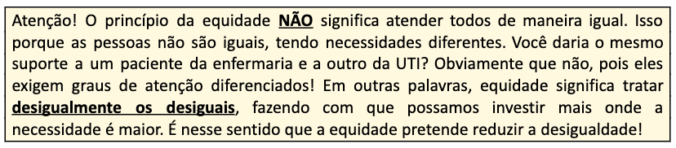

Observe a diferença entre igualdade e equidade:



#### 8.2.2.1. Princípios e Diretrizes do SUS na Constituição Federal (1 questão)

**1050. (QR.400213090, 2024, DF - SECRETARIA DE SAÚDE DO DISTRITO FEDERAL - SES DF. Dificuldade: FÁCIL).** Considere que um jovem tenha viajado de Belém (Pará) para Brasília a fim de competir nos jogos paraolímpicos que seriam sediados no Distrito Federal naquele ano. Durante a competição, o esportista fraturou seu braço, sendo levado de ambulância ao hospital mais próximo. Na recepção, foi informado ao paciente que ele não poderia ser atendido, pois não possuía endereço em Brasília. Qual princípio do Sistema Único de Saúde está sendo violado nesse caso?

A) Regionalização

B) Universalidade

C) Integralidade

D) Hierarquização

**------ COMENTÁRIO ------**

**Gabarito: B - Universalidade**

GABARITO: ALTERNATIVA B. ✅

Estudante, as questões sobre os Princípios e Diretrizes do SUS são muito importantes para as provas de residência médica. Vamos revisar rapidamente:

• Universalidade: 🌍 O SUS é para todos! Todos no Brasil têm direito à saúde, garantido pela Constituição. O Estado deve garantir que todos possam usar o sistema, inclusive estrangeiros em visita.

• Integralidade: 🤝 O SUS deve atender a todas as necessidades de saúde da população, oferecendo todos os serviços necessários.

• Equidade:⚖️ "Tratar desigualmente os desiguais". Cada grupo de pessoas tem necessidades diferentes e deve receber o que precisa para ter acesso à saúde. Atenção: Equidade horizontal significa "tratar igualmente os iguais".

• Descentralização político-administrativa: 🏘️ A gestão do SUS é descentralizada, com cada estado e município cuidando de sua própria rede de saúde. Os municípios são responsáveis por gerir muitos serviços.

• Hierarquização: 🪜 Os serviços são organizados por níveis de complexidade (baixa, média e alta). O paciente geralmente precisa passar pelos níveis mais baixos antes de acessar os mais altos. Ex: Para ir ao cardiologista, geralmente é preciso passar pela UBS primeiro.

• Regionalização: 🗺️ Municípios vizinhos formam regiões de saúde para aumentar a integralidade do sistema. Ex: Se um município tem um serviço que outro não tem, a população pode usar os serviços de ambos.

• Participação popular: 🗣️ A população participa do controle social do SUS, ajudando a criar políticas de saúde e fiscalizar a gestão. Isso acontece por meio de conferências e conselhos de saúde.

Outros princípios (Lei 8.080/90):

• Autonomia das pessoas.

• Igualdade na assistência à saúde.

• Direito à informação sobre a saúde.

• Divulgação de informações sobre os serviços de saúde.

• Uso da epidemiologia para definir prioridades.

• Integração das ações de saúde, meio ambiente e saneamento.

• Uso conjunto de recursos financeiros, tecnológicos e humanos.

• Capacidade de resolução dos serviços em todos os níveis.

• Evitar duplicação de serviços.

• Atendimento especializado para mulheres e vítimas de violência.

• Proteção dos direitos humanos dos usuários, com atenção a maus-tratos e violência.

Voltando à questão: O examinador descreve um jovem que se acidentou e não conseguiu atendimento porque não tinha endereço em Brasília. O SUS é para todos, então o princípio violado foi o da Universalidade.

#### 8.2.2.2. Princípios e Diretrizes do SUS na Lei nº 8.080/1990 (3 questões)

**1051. (QR.400213080, 2024, DF - SECRETARIA DE SAÚDE DO DISTRITO FEDERAL - SES DF. Dificuldade: FÁCIL).** Assinale a alternativa que indica o princípio operacional do Sistema Único de Saúde (SUS), o qual determina que haja redistribuição da gestão entre município, estado e Governo Federal, além de definir que as ações de saúde sejam de responsabilidade principalmente do município, com direção única em cada esfera de governo.

A) Hierarquização

B) Regionalização

C) Descentralização

D) Resolubilidade

**------ COMENTÁRIO ------**

**Gabarito: C - Descentralização**

GABARITO: ALTERNATIVA C.

Estudante,

O Sistema Único de Saúde (SUS) possui 3 princípios fundamentais (éticos ou doutrinários) e 4 diretrizes importantes (princípios organizativos).

• Universalidade: 🌍 Garante que todos tenham acesso à saúde, um direito e dever do Estado. Estrangeiros em território brasileiro também são atendidos.

• Integralidade: 🤝 Garante que o SUS ofereça todos os serviços de saúde necessários, incluindo prevenção, promoção, diagnóstico, tratamento e reabilitação.

• Equidade:⚖️ Busca uma distribuição justa dos recursos, tratando os desiguais de forma desigual para diminuir as diferenças no acesso à saúde.

As diretrizes visam colocar em prática esses princípios:

• Descentralização: 🏢 Redistribui o poder de gestão do Governo Federal para estados e municípios, facilitando a compreensão das necessidades locais e ajudando na equidade. Os municípios são responsáveis pela maior parte da gestão da rede de saúde.

• Regionalização: 🏘️ Municípios unem suas redes de saúde, ampliando os serviços disponíveis e aumentando a integralidade da rede.

• Hierarquização: 🪜 Organiza os serviços de saúde em níveis de atenção, com alguns serviços de "porta aberta" (ex: Atenção Primária, urgências/emergências) e outros de "porta fechada" (ex: especialidades, hospitais), que exigem encaminhamento. Isso garante o uso eficiente dos recursos e evita exames desnecessários.

• Participação Popular: 🙋‍♀️ Garante que a comunidade participe do controle do SUS, tanto na gestão quanto nas finanças, através de conferências e conselhos de saúde.

É importante lembrar que, dependendo da referência, a lista de princípios pode ser maior. A Lei 8.080/90, por exemplo, lista 15 princípios, incluindo resolutividade e igualdade.

A questão aborda o princípio operacional que determina a redistribuição da gestão entre os níveis de governo. A resposta é a Descentralização.

**1052. (QR.400213090, 2024, DF - SECRETARIA DE SAÚDE DO DISTRITO FEDERAL - SES DF. Dificuldade: FÁCIL).** Considere que um jovem tenha viajado de Belém (Pará) para Brasília a fim de competir nos jogos paraolímpicos que seriam sediados no Distrito Federal naquele ano. Durante a competição, o esportista fraturou seu braço, sendo levado de ambulância ao hospital mais próximo. Na recepção, foi informado ao paciente que ele não poderia ser atendido, pois não possuía endereço em Brasília. Qual princípio do Sistema Único de Saúde está sendo violado nesse caso?

A) Regionalização

B) Universalidade

C) Integralidade

D) Hierarquização

**------ COMENTÁRIO ------**

**Gabarito: B - Universalidade**

GABARITO: ALTERNATIVA B. ✅

Estudante, as questões sobre os Princípios e Diretrizes do SUS são muito importantes para as provas de residência médica. Vamos revisar rapidamente:

• Universalidade: 🌍 O SUS é para todos! Todos no Brasil têm direito à saúde, garantido pela Constituição. O Estado deve garantir que todos possam usar o sistema, inclusive estrangeiros em visita.

• Integralidade: 🤝 O SUS deve atender a todas as necessidades de saúde da população, oferecendo todos os serviços necessários.

• Equidade:⚖️ "Tratar desigualmente os desiguais". Cada grupo de pessoas tem necessidades diferentes e deve receber o que precisa para ter acesso à saúde. Atenção: Equidade horizontal significa "tratar igualmente os iguais".

• Descentralização político-administrativa: 🏘️ A gestão do SUS é descentralizada, com cada estado e município cuidando de sua própria rede de saúde. Os municípios são responsáveis por gerir muitos serviços.

• Hierarquização: 🪜 Os serviços são organizados por níveis de complexidade (baixa, média e alta). O paciente geralmente precisa passar pelos níveis mais baixos antes de acessar os mais altos. Ex: Para ir ao cardiologista, geralmente é preciso passar pela UBS primeiro.

• Regionalização: 🗺️ Municípios vizinhos formam regiões de saúde para aumentar a integralidade do sistema. Ex: Se um município tem um serviço que outro não tem, a população pode usar os serviços de ambos.

• Participação popular: 🗣️ A população participa do controle social do SUS, ajudando a criar políticas de saúde e fiscalizar a gestão. Isso acontece por meio de conferências e conselhos de saúde.

Outros princípios (Lei 8.080/90):

• Autonomia das pessoas.

• Igualdade na assistência à saúde.

• Direito à informação sobre a saúde.

• Divulgação de informações sobre os serviços de saúde.

• Uso da epidemiologia para definir prioridades.

• Integração das ações de saúde, meio ambiente e saneamento.

• Uso conjunto de recursos financeiros, tecnológicos e humanos.

• Capacidade de resolução dos serviços em todos os níveis.

• Evitar duplicação de serviços.

• Atendimento especializado para mulheres e vítimas de violência.

• Proteção dos direitos humanos dos usuários, com atenção a maus-tratos e violência.

Voltando à questão: O examinador descreve um jovem que se acidentou e não conseguiu atendimento porque não tinha endereço em Brasília. O SUS é para todos, então o princípio violado foi o da Universalidade.

**1053. (QR.400217053, 2024, ES - HOSPITAL EVANGÉLICO DE CACHOEIRA DE ITAPEMIRIM - HECI. Dificuldade: FÁCIL).** Analise as afirmativas a seguir sobre o que dispõe a Lei Federal nº 8.080 e assinale V. para as afirmativas verdadeiras e F para as falsas. ( ) A execução de ações de vigilância sanitária, de vigilância epidemiológica, de saúde do trabalhador, de saúde bucal e de assistência terapêutica integral estão incluídas no campo de atuação do SUS. ( ) A integralidade de assistência pode ser entendida como as ações e serviços preventivos e coletivos, exigidos para cada comunidade no nível de atenção primária à saúde. ( ) As ações e serviços de saúde, executados pelo SUS, mediante participação complementar da iniciativa privada, serão organizados de forma a atender a demanda do financiador. ( ) As Comissões Intergestores Bipartite e Tripartite são reconhecidas como foros de negociação e pactuação entre gestores, quanto aos aspectos operacionais do SUS. Assinale a alternativa com a sequência CORRETA

A) V – V – F - F

B) F - F - V - V

C) V - F – F - V

D) V - F - V - F

**------ COMENTÁRIO ------**

**Gabarito: C - V - F – F - V**

✅ GABARITO: ALTERNATIVA C

📚 Referência Bibliográfica:

• Governo Federal. Lei n° 8080, de 19 de Setembro de 1990. Disponível em: https://www.planalto.gov.br/ccivil_03/leis/l8080.htm

💡 Estudantes, essa questão aborda a Lei 8080/90, um dos pilares do SUS. Essa lei estabelece os princípios, diretrizes e regras do Sistema Único de Saúde.

Vamos analisar as afirmações da questão:

• ✅ (V) A execução de ações de vigilância sanitária, de vigilância epidemiológica, de saúde do trabalhador, de saúde bucal e de assistência terapêutica integral estão incluídas no campo de atuação do SUS - VERDADEIRA: De acordo com o artigo 6º da Lei 8080.  
  
"Art. 6º Estão incluídas ainda no campo de atuação do Sistema Único de Saúde (SUS):  
I - a execução de ações:  
a) de vigilância sanitária;  
b) de vigilância epidemiológica;  
c) de saúde do trabalhador; e  
c) de saúde do trabalhador; (Redação dada pela Lei nº 14.572, de 2023)  
d) de assistência terapêutica integral, inclusive farmacêutica;  
e) de saúde bucal".

• ❌ (F) A integralidade de assistência pode ser entendida como as ações e serviços preventivos e coletivos, exigidos para cada comunidade no nível de atenção primária à saúde - FALSA: A integralidade envolve todos os níveis de atenção, não apenas a atenção primária.  
  
"Integralidade de assistência, entendida como conjunto articulado e contínuo das ações e serviços preventivos e curativos, individuais e coletivos, exigidos para cada caso em todos os níveis de complexidade do sistema".

• ❌ (F) As ações e serviços de saúde, executados pelo SUS, mediante participação complementar da iniciativa privada, serão organizados de forma a atender a demanda do financiador - FALSA: A participação privada no SUS segue as regras do próprio SUS (artigo 8º da Lei 8080).  
  
"Art. 8º As ações e serviços de saúde, executados pelo Sistema Único de Saúde (SUS), seja diretamente ou mediante participação complementar da iniciativa privada, serão organizados de forma regionalizada e hierarquizada em níveis de complexidade crescente".

• ✅ (V) As Comissões Intergestores Bipartite e Tripartite são reconhecidas como foros de negociação e pactuação entre gestores, quanto aos aspectos operacionais do SUS - VERDADEIRA: Essa é a função das comissões intergestoras.  
  
"Art. 14-A. As Comissões Intergestores Bipartite e Tripartite são reconhecidas como foros de negociação e pactuação entre gestores, quanto aos aspectos operacionais do Sistema Único de Saúde (SUS)".

Portanto, a sequência correta é V-F-F-V, como na alternativa C.

#### 8.2.2.3. Atributos gerais da Atenção Primária à Saúde (APS) (2 questões)

**1054. (QR.400210656, 2024, RJ - UNITEDHEALTH GROUP - UHG. Dificuldade: FÁCIL).** Com relação ao Atributo ACESSO da APS, assinale V para Verdadeiro ou F para Falso e escolha a alternativa com a sequência correta: ( ) É um princípio/atributo derivado da APS. ( ) Orienta que a APS deve ser a porta de entrada preferencial para o Sistema de Saúde. ( ) O acesso geográfico aos serviços não faz parte do conceito deste atributo. ( ) O componente sócio-organizacional faz parte do conceito de Acesso como atributo da APS. ( ) A organização da agenda não pode ser considerada como componente do princípio do acesso.

A) V, F, V, V, F

B) F, V, F, V, F

C) V, V, V, F, V

D) F, V, V, F, F

**------ COMENTÁRIO ------**

**Gabarito: B - F, V, F, V, F**

GABARITO: ALTERNATIVA B

Referência Bibliográfica

• Gusso G., Machado LBM. Capítulo 4: Atenção Primária à Saúde. In: Tratado de Medicina de Família e Comunidade, de Gusso e colaboradores. Editora Artmed, 2019.

Este texto aborda o atributo da Atenção Primária à Saúde (APS) chamado ACESSO ou ACESSO DE PRIMEIRO CONTATO. 🧑‍⚕️ Vamos revisar todos os atributos da APS.

Os atributos da APS, definidos por Barbara Starfield, são características essenciais para que a APS cumpra seu papel. Eles devem estar presentes em todas as ações dos profissionais de saúde. Esses atributos se dividem em essenciais e derivados.

Os atributos essenciais são:

• Acesso de primeiro contato: A APS é a porta de entrada para o sistema de saúde, atendendo às necessidades dos usuários. 🚪

• Longitudinalidade: Os cuidados em saúde são contínuos ao longo do tempo, criando vínculo com o usuário. 🤝

• Integralidade: A APS considera o indivíduo como um todo, oferecendo atenção em promoção, prevenção, tratamento, reabilitação e cura. 💖

• Coordenação do cuidado: A APS integra os cuidados em todos os níveis de atenção, mantendo a responsabilidade pelo indivíduo e reunindo informações para a saúde do usuário. 🧭

Os atributos derivados são:

• Orientação familiar: Considera a influência das relações familiares na saúde do indivíduo. 👨‍👩‍👧‍👦

• Orientação comunitária: A equipe de saúde conhece a comunidade para direcionar suas ações às necessidades do grupo. 🏘️

• Competência cultural: A APS compreende os costumes, crenças e elementos culturais da população para oferecer cuidados adequados. 🌍

A figura abaixo resume os atributos da APS:

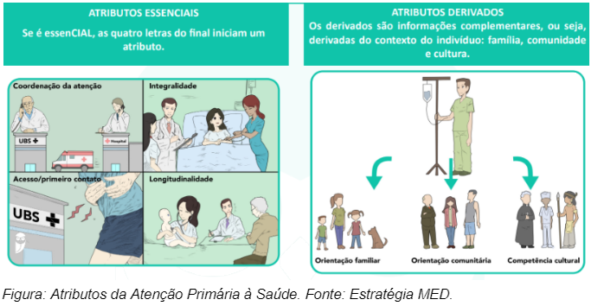

Agora, vamos avaliar as afirmações:

• (F) É um princípio/atributo derivado da APS - FALSA: O acesso é um dos quatro ATRIBUTOS ESSENCIAIS da APS.

• (V) Orienta que a APS deve ser a porta de entrada preferencial para o Sistema de Saúde - VERDADEIRA: O acesso de PRIMEIRO CONTATO deve ser feito pela APS.

• (F) O acesso geográfico aos serviços não faz parte do conceito deste atributo - FALSA: Questões geográficas afetam o acesso aos serviços. 🗺️

• (V) O componente sócio-organizacional faz parte do conceito de Acesso como atributo da APS - VERDADEIRA: A organização dos serviços deve considerar as questões sociais dos usuários. 🗓️

• (F) A organização da agenda não pode ser considerada como componente do princípio do acesso - FALSA: A organização da agenda influencia o acesso aos serviços.

**1055. (QR.400183387, 2023, RS - ASSOCIAÇÃO MÉDICA DO RIO GRANDE DO SUL - AMRIGS. Dificuldade: FÁCIL).** Os problemas de saúde de uma população são de diversas naturezas e afetam todos os órgãos e sistemas. Coexistem doenças crônicas, violência e acidentes, problemas de saúde mental, doenças agudas e infectocontagiosas. Analise as seguintes assertivas em relação à Atenção Primária à Saúde: I. A integralidade, um atributo da atenção primária, é a capacidade de identificar o conjunto dos problemas de saúde dos pacientes e lidar com esses problemas, seja tratando, na maioria das situações, ou referindo, quando é do âmbito da atenção secundária ou terciária. II. Quando os médicos que atuam na atenção primária acompanham as pessoas ao longo do tempo, há maior familiaridade com os pacientes e seus problemas, há maior precisão diagnóstica, é utilizada acertadamente menos medicação, e é maior a proporção de pessoas com tratamentos completados. III. Os estudos de demanda em ambulatórios gerais demonstram que, embora seja ampla a variedade de problemas de saúde, existem alguns problemas muito frequentes, responsáveis por cerca da metade de toda a demanda trazida pela população. Quais estão corretas?

A) Apenas I e II.

B) Apenas I e III.

C) Apenas II e III.

D) I, II e III.

**------ COMENTÁRIO ------**

**Gabarito: D - I, II e III.**

GABARITO: ALTERNATIVA D. ✅

Estudante,

O examinador da AMRIGS apresentou 3 afirmações sobre a Atenção Primária à Saúde (APS) e quer saber quais estão corretas. Vamos analisar:

I. A integralidade, um atributo da atenção primária, é a capacidade de identificar o conjunto dos problemas de saúde dos pacientes e lidar com esses problemas, seja tratando, na maioria das situações, ou referindo, quando é do âmbito da atenção secundária ou terciária.

✅ Correta. A integralidade tem duas dimensões: atender a todas as necessidades de saúde da população, oferecendo todos os serviços necessários, e considerar o indivíduo como um todo, entendendo seu contexto biopsicossocial. Ambas as definições se aplicam ao SUS e à APS. A APS busca resolver de 80 a 90% dos problemas de saúde, sendo o mais completa e resolutiva possível. Os casos que exigem mais recursos são encaminhados para os níveis secundário e terciário, pois o sistema é integral, visando solucionar todos os problemas da população.

II. Quando os médicos que atuam na atenção primária acompanham as pessoas ao longo do tempo, há maior familiaridade com os pacientes e seus problemas, há maior precisão diagnóstica, é utilizada acertadamente menos medicação, e é maior a proporção de pessoas com tratamentos completados.

✅ Correta. Essa é uma das grandes vantagens da continuidade do cuidado e do acompanhamento completo. Conhecer o paciente e seu histórico facilita o raciocínio clínico, levando a diagnósticos mais precisos e menor uso de medicamentos.

III. Os estudos de demanda em ambulatórios gerais demonstram que, embora seja ampla a variedade de problemas de saúde, existem alguns problemas muito frequentes, responsáveis por cerca da metade de toda a demanda trazida pela população.

✅ Correta. A forma como as pessoas vivem e os fatores sociais influenciam a saúde da população. Apesar da diversidade de doenças, um grupo específico é mais comum e representa a maior parte das demandas.

As três afirmações estão corretas.

### 8.2.3. Atenção Primária à Saúde (APS) no Brasil (7 questões)

**1056. (QR.400227114, 2025, SP - HOSPITAL ISRAELITA ALBERT EINSTEIN - HIAE. Dificuldade: FÁCIL).** Um médico de família e comunidade em uma unidade de saúde localizada no centro de uma grande metrópole, durante uma visita da equipe de Consultório na Rua, atende uma mulher de 18 anos, que é encontrada viven do em um viaduto. Ela está grávida, aproximadamente no terceiro trimestre (cerca de 32 semanas, segundo seu relato). A paciente não possui documentação, não faz acompanhamento pré-natal e refere não conseguir aces sar os serviços de saúde devido a situações de violência que enfrentou ao tentar buscar ajuda anteriormente. Ao exame físico, realizado em condições não ideais, obser vou-se que ela está pálida, com sinais de má nutrição. O exame obstétrico mostrou um útero compatível com a idade gestacional estimada, mas o batimento cardíaco fetal não pôde ser auscultado claramente com o sonar portátil. Quais estratégias intersetoriais poderiam ser implemen tadas para assegurar um acompanhamento contínuo e eficaz para essa paciente durante o restante da gestação e no período pós-parto?

A) Encaminhar a paciente para internação compulsória em uma Comunidade Terapêutica para monitoramento contínuo devido à alta incidência do uso de drogas em pessoas em situação de rua e pela certeza da adesão ao plano de cuidado.

B) Estabelecer uma parceria entre a unidade de saúde e a sociedade civil para criar uma rede de suporte que não se utilize da UBS e acompanhe a paciente de maneira integrada, garantindo seu parto em uma maternidade pública.

C) Cadastrá-la na UBS mais próxima do viaduto onde dorme, acionar a assistência social e buscar parcerias com instituições da sociedade civil para garantir a adesão da paciente ao pré-natal, acionando também o serviço de pré-natal de alto risco.

D) Reforçar a importância do pré-natal e responsabilizar a paciente pela adesão ao tratamento, tomando o cuidado de encaminhá-la ao serviço de pré-natal de alto risco para que seja decidida a necessidade de internação.

**------ COMENTÁRIO ------**

**Gabarito: C - Cadastrá-la na UBS mais próxima do viaduto onde dorme, acionar a assistência social e buscar parcerias com instituições da sociedade civil para garantir a adesão da paciente ao pré-natal, acionando também o serviço de pré-natal de alto risco.**

GABARITO: ALTERNATIVA C. ✅

Referências bibliográficas:

• Ministério da Saúde. MANUAL DE GESTAÇÃO DE ALTO RISCO. Brasília-DF, 2022. Disponível em: https://bvsms.saude.gov.br/bvs/publicacoes/manualgestacaoalto_risco.pdf.

• Ros CRR, Mello LFM e Zanotelli M. GESTAÇÃO: MULHERES EM SITUAÇÃO DE RUA SOB USO DE DROGAS. Revista da Faculdade de Direito da Ajes 7 (13): 53-67. Juína/MT, 2018. Disponível em: https://revista.ajes.edu.br/index.php/iurisprudentia/article/download/243/203.

Estudante,

O objetivo da questão é avaliar o conhecimento sobre a estratificação do risco obstétrico em gestantes em situação de rua. 🤰

A questão descreve uma adolescente de 18 anos, grávida, sem-teto e que não fez pré-natal devido à violência ao tentar acessar o serviço de saúde. Ela parece estar no 3º trimestre, indicando que houve perda de oportunidades de cuidado, como o tratamento precoce de doenças como sífilis. 😥

Mesmo sem informações completas sobre a saúde da mãe e do bebê, podemos deduzir que o risco obstétrico não é baixo, considerando o risco social. 🏘️

De acordo com o Manual de gestação de alto risco do Ministério da Saúde (referência 1), gestantes em situação de rua apresentam risco obstétrico médio ou intermediário. Por isso, o acompanhamento deve ser feito:

• Na Atenção Primária à Saúde com equipe multiprofissional 🧑‍⚕️  
  
Ou

• Com apoio de ambulatório pré-natal de alto risco. 🏥

É importante lembrar que, mesmo que a paciente seja acompanhada em um ambulatório de alto risco, ela também deve continuar sendo acompanhada pela APS.

No entanto, apenas definir o tipo de acompanhamento não resolve o problema. O manual também diz que "fatores de risco sociais exigem ações intersetoriais". 🤝 Isso significa que, além da saúde, é preciso envolver outros setores, como educação, assistência social, economia e justiça.

Portanto, para ajudar a paciente e seu filho, é necessário buscar apoio de outros segmentos, especialmente da assistência social. A questão aborda justamente estratégias intersetoriais, pois o risco obstétrico é decorrente de questões sociais, que não podem ser resolvidas apenas com ações do setor da saúde.

**1057. (QR.400178545, 2022, REVALIDA NACIONAL - INSTITUTO NACIONAL DE ESTUDOS E PESQUISAS EDUCACIONAIS ANÍSIO TEIXEIRA (INEP). Dificuldade: FÁCIL).** A Política Nacional de Atenção Integral à Saúde das Pessoas Privadas de Liberdade no Sistema Prisional (PNAISP) segue os atributos e as competências da Atenção Primária à Saúde na perspectiva de promoção da saúde, prevenção de agravos, tratamento e seguimento, entre outros. A respeito dessa política, assinale a opção correta.

A) Ela garante a saúde das pessoas privadas de liberdade, por intermédio de um acordo entre o governo federal, estados e municípios.

B) A equipe de saúde da família de um município não tem o dever de desenvolver ações de saúde em uma unidade carcerária, mesmo que localizada em seu território.

C) As equipes de atenção primária prisional não poderão possuir equipe de saúde mental, pois as pessoas privadas de liberdade devem ser acompanhadas em Centro de Atenção Psicossocial (CAPS).

D) A adesão à PNAISP é obrigatória para os municípios e estados, garantindo-se, assim, o cuidado integral à saúde das pessoas privadas de liberdade.

**------ COMENTÁRIO ------**

**Gabarito: A - Ela garante a saúde das pessoas privadas de liberdade, por intermédio de um acordo entre o governo federal, estados e municípios.**

GABARITO: ALTERNATIVA A.

Estudante,

A Política Nacional de Atenção Integral à Saúde das Pessoas Privadas de Liberdade no Sistema Prisional (PNAISP) é uma política do Ministério da Saúde que busca trazer EQUIDADE para a população privada de liberdade (população carcerária), que é um grupo muito vulnerável. 🧑‍⚕️

Para as próximas Questões MED, revise os pontos principais da PNAISP e de outras políticas importantes, como:

• Política Nacional de Atenção Integral à Saúde da Mulher 👩

• Política Nacional de Atenção Integral à Saúde do Homem 👨

• Política Nacional de Enfrentamento à Violência contra a Mulher 🛡️

• Política Nacional de Saúde Integral de lésbicas, gays, bissexuais, travestis e transexuais 🏳️‍🌈

Todas essas políticas visam a EQUIDADE. Outras políticas específicas existem, mas as mencionadas são as mais discutidas atualmente.

**1058. (QR.400183387, 2023, RS - ASSOCIAÇÃO MÉDICA DO RIO GRANDE DO SUL - AMRIGS. Dificuldade: FÁCIL).** Os problemas de saúde de uma população são de diversas naturezas e afetam todos os órgãos e sistemas. Coexistem doenças crônicas, violência e acidentes, problemas de saúde mental, doenças agudas e infectocontagiosas. Analise as seguintes assertivas em relação à Atenção Primária à Saúde: I. A integralidade, um atributo da atenção primária, é a capacidade de identificar o conjunto dos problemas de saúde dos pacientes e lidar com esses problemas, seja tratando, na maioria das situações, ou referindo, quando é do âmbito da atenção secundária ou terciária. II. Quando os médicos que atuam na atenção primária acompanham as pessoas ao longo do tempo, há maior familiaridade com os pacientes e seus problemas, há maior precisão diagnóstica, é utilizada acertadamente menos medicação, e é maior a proporção de pessoas com tratamentos completados. III. Os estudos de demanda em ambulatórios gerais demonstram que, embora seja ampla a variedade de problemas de saúde, existem alguns problemas muito frequentes, responsáveis por cerca da metade de toda a demanda trazida pela população. Quais estão corretas?

A) Apenas I e II.

B) Apenas I e III.

C) Apenas II e III.

D) I, II e III.

**------ COMENTÁRIO ------**

**Gabarito: D - I, II e III.**

GABARITO: ALTERNATIVA D. ✅

Estudante,

O examinador da AMRIGS apresentou 3 afirmações sobre a Atenção Primária à Saúde (APS) e quer saber quais estão corretas. Vamos analisar:

I. A integralidade, um atributo da atenção primária, é a capacidade de identificar o conjunto dos problemas de saúde dos pacientes e lidar com esses problemas, seja tratando, na maioria das situações, ou referindo, quando é do âmbito da atenção secundária ou terciária.

✅ Correta. A integralidade tem duas dimensões: atender a todas as necessidades de saúde da população, oferecendo todos os serviços necessários, e considerar o indivíduo como um todo, entendendo seu contexto biopsicossocial. Ambas as definições se aplicam ao SUS e à APS. A APS busca resolver de 80 a 90% dos problemas de saúde, sendo o mais completa e resolutiva possível. Os casos que exigem mais recursos são encaminhados para os níveis secundário e terciário, pois o sistema é integral, visando solucionar todos os problemas da população.

II. Quando os médicos que atuam na atenção primária acompanham as pessoas ao longo do tempo, há maior familiaridade com os pacientes e seus problemas, há maior precisão diagnóstica, é utilizada acertadamente menos medicação, e é maior a proporção de pessoas com tratamentos completados.

✅ Correta. Essa é uma das grandes vantagens da continuidade do cuidado e do acompanhamento completo. Conhecer o paciente e seu histórico facilita o raciocínio clínico, levando a diagnósticos mais precisos e menor uso de medicamentos.

III. Os estudos de demanda em ambulatórios gerais demonstram que, embora seja ampla a variedade de problemas de saúde, existem alguns problemas muito frequentes, responsáveis por cerca da metade de toda a demanda trazida pela população.

✅ Correta. A forma como as pessoas vivem e os fatores sociais influenciam a saúde da população. Apesar da diversidade de doenças, um grupo específico é mais comum e representa a maior parte das demandas.

As três afirmações estão corretas.

#### 8.2.3.1. Política Nacional de Atenção Básica (PNAB) (1 questão)

**1059. (QR.400186272, 2022, REVALIDA - UNIVERSIDADE FEDERAL DE MATO GROSSO - UFMT. Dificuldade: FÁCIL).** A Política Nacional da Atenção Básica (PNAB) do Ministério da Saúde do Brasil define as atribuições de cada profissional que atua nesse nível de atenção. De acordo com essa política, analise as afirmativas sobre as atribuições dos membros de cada equipe da atenção básica. I. Participar das atividades de educação permanente é papel de todos os membros da equipe. II. Participar do gerenciamento de insumos necessários para o adequado funcionamento da UBS é função do agente comunitário de saúde. III. É atribuição do médico realizar consultas clínicas e pequenos procedimentos cirúrgicos na UBS e, quando necessário ou indicado, no domicílio. Estão corretas as afirmativas

A) I e III, apenas.

B) II e III, apenas.

C) I e II, apenas.

D) I, II e III.

**------ COMENTÁRIO ------**

**Gabarito: A - I e III, apenas.**

GABARITO: ALTERNATIVA A

Referência Bibliográfica:

• Ministério da Saúde. Portaria nº 2.436, de 21 de setembro de 2017. Política Nacional de Atenção Básica (PNAB). Disponível: https://bvsms.saude.gov.br/bvs/saudelegis/gm/2017/prt2436_22_09_2017.html.

A Política Nacional de Atenção Básica (PNAB) de 2017 estabelece as diretrizes para a organização e o funcionamento da Atenção Básica no Brasil. Ela define as responsabilidades dos profissionais de saúde nesse nível de atenção. 🧑‍⚕️

Vamos analisar as afirmações:

I. ✅ CORRETA: Todos os membros da equipe devem participar de atividades de educação permanente. A PNAB deixa claro que a educação faz parte das responsabilidades de todos. 📚

II. ❌ INCORRETA: O gerenciamento de insumos para a UBS é uma responsabilidade de todos os membros da equipe, incluindo o agente comunitário de saúde. ⛑️

III. ✅ CORRETA: O médico é responsável por realizar consultas, pequenos procedimentos cirúrgicos na UBS e, quando necessário, em domicílio. 🩺🏠

#### 8.2.3.2. Avaliação da Qualidade em Atenção Primária à Saúde (2 questões)

**1060. (QR.400132882, 2021, MG - SANTA CASA DE MISERICÓRDIA DE BELO HORIZONTE - SCMBH. Dificuldade: FÁCIL).** A classificação da complexidade assistencial em Atenção Domiciliar (AD), diante da diversidade de um país continental como o Brasil, fundamenta-se na tentativa de se propor parâmetros que permitam a delimitação do foco de atenção, priorizando os casos que demandam maiores recursos dos serviços de saúde e o acompanhamento da equipe multiprofissional, tornando possível o planejamento da assistência com qualidade e evitando-se duplicidade de atendimento na rede pública. A respeito da AD, considere as finalidades a seguir: I. Admissão no Serviço de AD, aliada aos critérios de inclusão nas modalidades de AD. II. Migração da modalidade assistencial, conforme evolução clínica do usuário. III. Apoio na elaboração do plano terapêutico, sugerindo periodicidade de visitas dos profissionais das equipes de Saúde, insumos, logística de transporte e agendamentos necessários. A classificação da complexidade assistencial em AD tem por finalidade:

A) I e II, apenas.

B) II e III, apenas.

C) I e III, apenas.

D) I. II e III.

**------ COMENTÁRIO ------**

**Gabarito: D - I. II e III.**

GABARITO: ALTERNATIVA D

Olá, Estudante! 👋 Esta questão trata do Serviço de Atenção Domiciliar (SAD), conforme as diretrizes do Ministério da Saúde.

O SAD é direcionado a pessoas com dificuldades de locomoção, acamadas e idosos, buscando garantir a equidade e a integralidade do cuidado. 🏡

De acordo com o Ministério da Saúde, no volume 2, capítulo 2, as ações do SAD incluem:

• Admissão no SAD, com base nos critérios de inclusão nas modalidades de atenção domiciliar (ver Cap. 4 Vol. 1 – Perfil de Elegibilidade do Paciente para a AD - Caderno de Atenção Domiciliar).

• Mudança da modalidade de atendimento, dependendo da evolução clínica do paciente.

• Auxílio na criação do plano terapêutico, indicando a frequência das visitas dos profissionais de saúde, os recursos necessários, a logística de transporte e os agendamentos.

Todas as afirmações estão corretas, então a resposta é a letra D. ✅

##### 8.2.3.2.1. Internações por condições sensíveis à atenção primária (Portaria GM/MS nº 221/2008) (1 questão)

**1061. (QR.400208232, 2024, RS - UNIVERSIDADE FEDERAL DO RIO GRANDE DO SUL - UFRGS (HOSPITAL DE CLÍNICAS DE PORTO ALEGRE - HCPA). Dificuldade: MÉDIO).** Muitos autores estudam as variações das taxas de Internações por Condições Sensíveis à Atenção Primária (ICSAP) relacionadas a gênero e etnia. Associe as características da população (coluna da esquerda) às condições agudas e crônicas de ICSAP (coluna da direita). 1 - Minorias étnicas (ou maiorias minorizadas, caso dos negros e pardos no Brasil) 2 - Homens 3 - Mulheres idosas 4 - Mulheres em idade fértil 5 - Crianças em idade escolar ( ) Insuficiência cardíaca congestiva ( ) Desidratação e infecção do rim e trato urinário ( ) Doença pulmonar obstrutiva crônica e angina A sequência numérica correta, de cima para baixo, da coluna da direita, é

A) 3 – 5 – 2

B) 2 – 4 – 1

C) 1 – 5 – 3

D) 1 – 3 – 2

**------ COMENTÁRIO ------**

**Gabarito: D - 1 – 3 – 2**

GABARITO: ALTERNATIVA D

Questão MED complexa que exigia conhecimento sobre as taxas de internação por condições sensíveis à Atenção Primária à Saúde (CSAP) em diferentes grupos.

A sequência correta é encontrada na alternativa E (1 - 3 - 2). Vamos entender o porquê:

(1) Insuficiência cardíaca congestiva - Minorias étnicas:  
* As principais causas de ICC no Brasil são doença isquêmica coronariana e hipertensão arterial sistêmica (HAS).  
* A HAS é mais grave e difícil de controlar em pessoas negras e pardas, levando a mais problemas cardíacos, como DAC e ICC.  
* Esses grupos têm as maiores taxas de internação por ICC descompensada.

(3) Desidratação e infecção do rim e trato urinário - Mulheres idosas:  
* Mulheres são mais propensas a infecções urinárias (ITU) ao longo da vida.  
* Com a idade, o risco de ITU complicada (com desidratação ou sepse) aumenta.  
* Mulheres idosas são as que mais precisam ser internadas por esses problemas.

(2) Doença pulmonar obstrutiva crônica e angina - Homens:  
* Doenças cardiovasculares são comuns em homens e causam muitas mortes.  
* O tabagismo é mais frequente em homens, aumentando a DPOC.  
* Portanto, homens têm mais internações por angina e DPOC.

A alternativa D é o gabarito correto.

#### 8.2.3.3. Expansão da APS no Brasil (1 questão)

##### 8.2.3.3.2. Program Saúde da Família (PSF) e Estratégia Saúde da Família (ESF) (1 questão)

**1062. (QR.400177198, 2022, REVALIDA - UNIVERSIDADE DE GURUPI - UNIRG. Dificuldade: MÉDIO).** Para que o Programa Saúde da Família (PSF) possa ser implantado e funcione adequadamente, é preciso que todos participem: Ministério da Saúde, Secretarias Estaduais e Municipais de Saúde. De acordo com o Guia Prático do Programa Saúde da Família (Brasília: Ministério da Saúde, 2001), correlacione as colunas a seguir: I. Ministério da Saúde II. Secretarias Estaduais de Saúde III. Secretarias Municipais de Saúde ( ) Definir, dentro de sua estrutura administrativa, o setor que responderá pelo processo de coordenação dos programas e que exercerá o papel de interlocutor com o nível de gerenciamento nacional. ( ) Regulamentar os mecanismos de cadastramento, inclusão e exclusão das equipes e profissionais para fins de pagamento de incentivos federais. ( ) Garantir infraestrutura necessária ao funcionamento das Unidades de Saúde da Família, dotando-as de recursos materiais e equipamentos suficientes para o conjunto de ações propostas. Assinale a opção que apresente a sequência correta, de cima para baixo.

A) III – I – II

B) II – I – III

C) I – III – II

D) II – III – I

**------ COMENTÁRIO ------**

**Gabarito: B - II – I – III**

GABARITO: ALTERNATIVA B.

Referência bibliográfica:

• Ministério da Saúde. Guia Prático do Programa de Saúde da Família, 2001.

Estudante, 🧑‍⚕️

A questão da UNIRG (e toda a prova) gerou discussão, pois a banca usou uma referência desatualizada. 🗓️

O examinador pediu a relação entre as três esferas administrativas e suas responsabilidades. De acordo com o Guia Prático do PSF, na página 97:

• "Definir, dentro de sua estrutura administrativa, o setor que responderá pelo processo de coordenação dos programas e que exercerá o papel de interlocutor com o nível de gerenciamento nacional" é responsabilidade da Secretaria Estadual de Saúde. Atribuímos o número II. 🏢

• "Regulamentar os mecanismos de cadastramento, inclusão e exclusão das equipes e profissionais para fins de pagamento de incentivos federais" é responsabilidade do Ministério da Saúde. Atribuímos o número I. 💰

• "Garantir infraestrutura necessária ao funcionamento das Unidades de Saúde da Família, dotando-as de recursos materiais e equipamentos suficientes para o conjunto de ações propostas" é responsabilidade da Secretaria Municipal de Saúde. Atribuímos o número III. 🏥

A sequência correta é: II-I-III. ✅

### 8.2.4. Políticas de Saúde do SUS (4 questões)

**1063. (QR.400178540, 2022, REVALIDA NACIONAL - INSTITUTO NACIONAL DE ESTUDOS E PESQUISAS EDUCACIONAIS ANÍSIO TEIXEIRA (INEP). Dificuldade: MÉDIO).** A Agência Nacional de Saúde Suplementar (ANS), vinculada ao Ministério da Saúde, é uma autarquia que regula, normatiza, controla e fiscaliza os planos de saúde. Em novembro de 2021, foi aprovada a Política Nacional de Saúde Suplementar para o enfrentamento da covid-19 (PNSS-Covid-19). Uma das diretrizes dessa política é

A) criar um sistema de saúde complementar ao SUS, tendo como eixo a Atenção Primária à Saúde (APS) da rede SUS e a integração de bases de dados relacionadas à covid-19.

B) promover ações que garantam o atendimento à saúde, visando-se ao melhor desfecho clínico com custo adequado e cuidado centrado na experiência do paciente.

C) desenvolver mecanismos que posterguem o cumprimento de contratos e o atendimento à saúde, a partir dos critérios da ANS, haja vista a excepcionalidade da pandemia de covid-19.

D) empreender ações que visem garantir o atendimento às necessidades de tratamento dos pacientes graves, permitindo-se que os casos leves sejam atendidos pela APS da rede SUS.

**------ COMENTÁRIO ------**

**Gabarito: B - promover ações que garantam o atendimento à saúde, visando-se ao melhor desfecho clínico com custo adequado e cuidado centrado na experiência do paciente.**

✅ GABARITO: ALTERNATIVA B. Anulação sugerida pelo Time de Medicina Preventiva.

📚 Referência bibliográfica:

• Política Nacional de Saúde Suplementar para o Enfrentamento da Pandemia de COVID-19. Disponível em: https://www.gov.br/ans/pt-br/arquivos/acesso-a-informacao/institucional/conselho-de-saude-suplementar-consu/apresentacao_resumo_executivo_pnss.pdf

👨‍⚕️ Estudante,

Em outubro de 2021, foi lançada a Política Nacional de Saúde Suplementar para o Enfrentamento da Pandemia de COVID-19. Essa política visa integrar o 🏥 Sistema Único de Saúde (SUS) e o 🏥 Sistema Suplementar, fortalecendo o 🤝 Sistema Nacional de Saúde.

💡 Por que essa política foi necessária?

• Em 2020, o SUS enfrentou uma sobrecarga devido à pandemia.

• Cerca de 22% da população brasileira possui plano de saúde.

🎯 Objetivo: Fortalecer o Sistema Suplementar para que os usuários utilizem seus planos adequadamente, diminuindo a sobrecarga do SUS.

🤔 Por que as pessoas com plano de saúde procuram o SUS?

• Planos ainda no período de carência.

• Contratos não renovados, especialmente devido à crise econômica da pandemia.

📜 A política estabeleceu:

• Princípios:  
  
Respeito à dignidade da pessoa humana.  
Integração com o SUS, principalmente no combate à pandemia de COVID-19.  
Excelência na prestação de serviços de saúde.  
Transparência nas informações à sociedade.  
Responsabilidade econômico-financeira.  
Reconhecimento da vulnerabilidade do consumidor.

• Objetivos:  
  
Integrar o Setor de Saúde Suplementar com as ações do SUS, especialmente as relacionadas à pandemia da covid-19.  
Promover o atendimento à saúde objetivando o melhor desfecho clínico, com custo adequado e atenção especial à experiência do paciente.  
Garantir o atendimento à saúde em prazos razoáveis, condizentes com as necessidades do paciente e com os contratos, observadas a sua função social e a vulnerabilidade do consumidor.  
Proporcionar ambiente de intermediação buscando a solução de conflitos no relacionamento entre operadoras e prestadores de serviços de saúde.  
Garantir a previsibilidade dos reajustes das contraprestações na Saúde Suplementar.  
Contribuir para o desenvolvimento sustentável do Setor de Saúde Suplementar do país.

• Diretrizes:  
  
Estabelecer ações que visem à otimização da utilização dos serviços pelos beneficiários dos planos de saúde até o limite das coberturas contratadas, com intuito de redução da demanda dos serviços do SUS.  
Monitorar e integrar as informações de serviços de saúde da rede privada ao SUS, em especial as relacionadas aos dados de atenção à saúde e ocupação de leitos.  
Empreender ações que visem garantir o atendimento, em prazos razoáveis, às necessidades de tratamento dos pacientes.  
Estabelecer mecanismos que busquem reforçar o cumprimento das coberturas contratadas pelos consumidores.  
Estabelecer mecanismos que busquem solucionar conflitos no relacionamento entre operadoras e prestadores de serviços de saúde.  
Promover maior transparência das informações acerca dos reajustes das contraprestações à sociedade.  
Promover ambiente regulatório que fomente o aumento do acesso ao setor de saúde suplementar.  
Reforçar as garantias financeiras por meio dos instrumentos de regulação prudencial, das operações no setor de saúde suplementar.

⚠️ Análise da questão: A alternativa correta, que a banca considerou como gabarito, descreve um objetivo, e não uma diretriz, invalidando a questão.

**1064. (QR.400178545, 2022, REVALIDA NACIONAL - INSTITUTO NACIONAL DE ESTUDOS E PESQUISAS EDUCACIONAIS ANÍSIO TEIXEIRA (INEP). Dificuldade: FÁCIL).** A Política Nacional de Atenção Integral à Saúde das Pessoas Privadas de Liberdade no Sistema Prisional (PNAISP) segue os atributos e as competências da Atenção Primária à Saúde na perspectiva de promoção da saúde, prevenção de agravos, tratamento e seguimento, entre outros. A respeito dessa política, assinale a opção correta.

A) Ela garante a saúde das pessoas privadas de liberdade, por intermédio de um acordo entre o governo federal, estados e municípios.

B) A equipe de saúde da família de um município não tem o dever de desenvolver ações de saúde em uma unidade carcerária, mesmo que localizada em seu território.

C) As equipes de atenção primária prisional não poderão possuir equipe de saúde mental, pois as pessoas privadas de liberdade devem ser acompanhadas em Centro de Atenção Psicossocial (CAPS).

D) A adesão à PNAISP é obrigatória para os municípios e estados, garantindo-se, assim, o cuidado integral à saúde das pessoas privadas de liberdade.

**------ COMENTÁRIO ------**

**Gabarito: A - Ela garante a saúde das pessoas privadas de liberdade, por intermédio de um acordo entre o governo federal, estados e municípios.**

GABARITO: ALTERNATIVA A.

Estudante,

A Política Nacional de Atenção Integral à Saúde das Pessoas Privadas de Liberdade no Sistema Prisional (PNAISP) é uma política do Ministério da Saúde que busca trazer EQUIDADE para a população privada de liberdade (população carcerária), que é um grupo muito vulnerável. 🧑‍⚕️

Para as próximas Questões MED, revise os pontos principais da PNAISP e de outras políticas importantes, como:

• Política Nacional de Atenção Integral à Saúde da Mulher 👩

• Política Nacional de Atenção Integral à Saúde do Homem 👨

• Política Nacional de Enfrentamento à Violência contra a Mulher 🛡️

• Política Nacional de Saúde Integral de lésbicas, gays, bissexuais, travestis e transexuais 🏳️‍🌈

Todas essas políticas visam a EQUIDADE. Outras políticas específicas existem, mas as mencionadas são as mais discutidas atualmente.

#### 8.2.4.4. Políticas de Saúde para Populações Específicas (2 questões)

**1065. (QR.400178545, 2022, REVALIDA NACIONAL - INSTITUTO NACIONAL DE ESTUDOS E PESQUISAS EDUCACIONAIS ANÍSIO TEIXEIRA (INEP). Dificuldade: FÁCIL).** A Política Nacional de Atenção Integral à Saúde das Pessoas Privadas de Liberdade no Sistema Prisional (PNAISP) segue os atributos e as competências da Atenção Primária à Saúde na perspectiva de promoção da saúde, prevenção de agravos, tratamento e seguimento, entre outros. A respeito dessa política, assinale a opção correta.

A) Ela garante a saúde das pessoas privadas de liberdade, por intermédio de um acordo entre o governo federal, estados e municípios.

B) A equipe de saúde da família de um município não tem o dever de desenvolver ações de saúde em uma unidade carcerária, mesmo que localizada em seu território.

C) As equipes de atenção primária prisional não poderão possuir equipe de saúde mental, pois as pessoas privadas de liberdade devem ser acompanhadas em Centro de Atenção Psicossocial (CAPS).

D) A adesão à PNAISP é obrigatória para os municípios e estados, garantindo-se, assim, o cuidado integral à saúde das pessoas privadas de liberdade.

**------ COMENTÁRIO ------**

**Gabarito: A - Ela garante a saúde das pessoas privadas de liberdade, por intermédio de um acordo entre o governo federal, estados e municípios.**

GABARITO: ALTERNATIVA A.

Estudante,

A Política Nacional de Atenção Integral à Saúde das Pessoas Privadas de Liberdade no Sistema Prisional (PNAISP) é uma política do Ministério da Saúde que busca trazer EQUIDADE para a população privada de liberdade (população carcerária), que é um grupo muito vulnerável. 🧑‍⚕️

Para as próximas Questões MED, revise os pontos principais da PNAISP e de outras políticas importantes, como:

• Política Nacional de Atenção Integral à Saúde da Mulher 👩

• Política Nacional de Atenção Integral à Saúde do Homem 👨

• Política Nacional de Enfrentamento à Violência contra a Mulher 🛡️

• Política Nacional de Saúde Integral de lésbicas, gays, bissexuais, travestis e transexuais 🏳️‍🌈

Todas essas políticas visam a EQUIDADE. Outras políticas específicas existem, mas as mencionadas são as mais discutidas atualmente.

##### 8.2.4.4.2. Política Nacional de Saúde Integral das Pessoas com Doenças Raras (1 questão)

**1066. (QR.400076474, 2020, RJ - UNIVERSIDADE DO ESTADO DO RIO DE JANEIRO - UERJ (HOSPITAL UNIVERSITÁRIO PEDRO ERNESTO - HUPE). Dificuldade: FÁCIL).** Em relação às doenças raras, é correto afirmar que:

A) meninos imunocompetentes com quadro de sangramentos secundários à plaquetopenia e linfoadenopatia devem ser triados para síndrome de Wiskott-Aldrich

B) adrenoleucodistrofia é doença genética ligada ao cromossomo X, sendo mais comum em pacientes do sexo feminino

C) a síndrome de Sturge-Weber exige tratamento cirúrgico das malformações vasculares características da doença

D) recém-nascidos hipotônicos devem ser triados para síndrome de Prader-Willi e atrofia muscular espinhal

**------ COMENTÁRIO ------**

**Gabarito: D - recém-nascidos hipotônicos devem ser triados para síndrome de Prader-Willi e atrofia muscular espinhal**

GABARITO: ALTERNATIVA D

Referência Bibliográfica:

• Ministério da Saúde. Ações de Educomunicação em Doenças Raras. Disponível em: https://www.gov.br/saude/pt-br/composicao/sgtes/educomunicacao-em-doencas-raras#:~:text=De%20acordo%20com%20a%20Organiza%C3%A7%C3%A3o,3%20a%20cada%20dois%20mil.

Este texto aborda as "Doenças Raras". 🧐

A Organização Mundial da Saúde (OMS) define doenças raras como aquelas que afetam até 65 pessoas a cada 100 mil indivíduos, ou 1,3 a cada dois mil. 🧑‍⚕️

Essas condições estão recebendo mais atenção das autoridades de saúde, visando um cuidado completo para os pacientes e suas famílias. 👨‍👩‍👧‍👦 Muitas vezes, a falta de conhecimento e treinamento dos profissionais de saúde dificulta esse cuidado, já que essas doenças não são comuns no dia a dia.

### 8.2.5. Processos de Descentralização e Regionalização do SUS (6 questões)

#### 8.2.5.1. Regionalização do SUS (4 questões)

**1067. (QR.400211125, 2024, MG - SANTA CASA DE MISERICÓRDIA DE BELO HORIZONTE - SCMBH. Dificuldade: FÁCIL).** Na territorialização, é CORRETO afirmar que a escala de Coelho e Savassi é um importante instrumento para:

A) Diagnóstico comunitário.

B) Classificação de risco comunitário.

C) Divisão de áreas por risco.

D) Cartografia.

**------ COMENTÁRIO ------**

**Gabarito: B - Classificação de risco comunitário.**

GABARITO: ALTERNATIVA B

A questão aborda a Escala de Risco Familiar de Coelho e Savassi, um instrumento crucial na Atenção Primária à Saúde (APS) no Brasil. 🇧🇷 Essa escala, criada por médicos brasileiros, serve para avaliar o risco social e de saúde das famílias cadastradas em uma equipe de saúde da família.

A escala utiliza dados da ficha A do Sistema de Informações da Atenção Básica (SIAB) para classificar as famílias. O objetivo é fornecer à equipe uma visão mais completa da família, permitindo que ações sejam implementadas, como priorizar as visitas domiciliares para as famílias mais vulneráveis. 🏡

A escala funciona através da atribuição de pontos, que indicam o nível de vulnerabilidade.



Figura: Escala de Coelho e Savassi - ela permite a classificação de famílias de acordo com sua vulnerabilidade. Fonte: Questões MED.

A pontuação da escala é a seguinte:

• 0 a 4 = Vulnerabilidade familiar habitual

• 5 a 6 = Vulnerabilidade familiar menor

• 7 a 8 = Vulnerabilidade familiar média

• Maior ou igual a 9 = Vulnerabilidade familiar máxima

##### 8.2.5.1.1. Redes de Atenção à Saúde (RAS) (3 questões)

**1068. (QR.400227114, 2025, SP - HOSPITAL ISRAELITA ALBERT EINSTEIN - HIAE. Dificuldade: FÁCIL).** Um médico de família e comunidade em uma unidade de saúde localizada no centro de uma grande metrópole, durante uma visita da equipe de Consultório na Rua, atende uma mulher de 18 anos, que é encontrada viven do em um viaduto. Ela está grávida, aproximadamente no terceiro trimestre (cerca de 32 semanas, segundo seu relato). A paciente não possui documentação, não faz acompanhamento pré-natal e refere não conseguir aces sar os serviços de saúde devido a situações de violência que enfrentou ao tentar buscar ajuda anteriormente. Ao exame físico, realizado em condições não ideais, obser vou-se que ela está pálida, com sinais de má nutrição. O exame obstétrico mostrou um útero compatível com a idade gestacional estimada, mas o batimento cardíaco fetal não pôde ser auscultado claramente com o sonar portátil. Quais estratégias intersetoriais poderiam ser implemen tadas para assegurar um acompanhamento contínuo e eficaz para essa paciente durante o restante da gestação e no período pós-parto?

A) Encaminhar a paciente para internação compulsória em uma Comunidade Terapêutica para monitoramento contínuo devido à alta incidência do uso de drogas em pessoas em situação de rua e pela certeza da adesão ao plano de cuidado.

B) Estabelecer uma parceria entre a unidade de saúde e a sociedade civil para criar uma rede de suporte que não se utilize da UBS e acompanhe a paciente de maneira integrada, garantindo seu parto em uma maternidade pública.

C) Cadastrá-la na UBS mais próxima do viaduto onde dorme, acionar a assistência social e buscar parcerias com instituições da sociedade civil para garantir a adesão da paciente ao pré-natal, acionando também o serviço de pré-natal de alto risco.

D) Reforçar a importância do pré-natal e responsabilizar a paciente pela adesão ao tratamento, tomando o cuidado de encaminhá-la ao serviço de pré-natal de alto risco para que seja decidida a necessidade de internação.

**------ COMENTÁRIO ------**

**Gabarito: C - Cadastrá-la na UBS mais próxima do viaduto onde dorme, acionar a assistência social e buscar parcerias com instituições da sociedade civil para garantir a adesão da paciente ao pré-natal, acionando também o serviço de pré-natal de alto risco.**

GABARITO: ALTERNATIVA C. ✅

Referências bibliográficas:

• Ministério da Saúde. MANUAL DE GESTAÇÃO DE ALTO RISCO. Brasília-DF, 2022. Disponível em: https://bvsms.saude.gov.br/bvs/publicacoes/manualgestacaoalto_risco.pdf.

• Ros CRR, Mello LFM e Zanotelli M. GESTAÇÃO: MULHERES EM SITUAÇÃO DE RUA SOB USO DE DROGAS. Revista da Faculdade de Direito da Ajes 7 (13): 53-67. Juína/MT, 2018. Disponível em: https://revista.ajes.edu.br/index.php/iurisprudentia/article/download/243/203.

Estudante,

O objetivo da questão é avaliar o conhecimento sobre a estratificação do risco obstétrico em gestantes em situação de rua. 🤰

A questão descreve uma adolescente de 18 anos, grávida, sem-teto e que não fez pré-natal devido à violência ao tentar acessar o serviço de saúde. Ela parece estar no 3º trimestre, indicando que houve perda de oportunidades de cuidado, como o tratamento precoce de doenças como sífilis. 😥

Mesmo sem informações completas sobre a saúde da mãe e do bebê, podemos deduzir que o risco obstétrico não é baixo, considerando o risco social. 🏘️

De acordo com o Manual de gestação de alto risco do Ministério da Saúde (referência 1), gestantes em situação de rua apresentam risco obstétrico médio ou intermediário. Por isso, o acompanhamento deve ser feito:

• Na Atenção Primária à Saúde com equipe multiprofissional 🧑‍⚕️  
  
Ou

• Com apoio de ambulatório pré-natal de alto risco. 🏥

É importante lembrar que, mesmo que a paciente seja acompanhada em um ambulatório de alto risco, ela também deve continuar sendo acompanhada pela APS.

No entanto, apenas definir o tipo de acompanhamento não resolve o problema. O manual também diz que "fatores de risco sociais exigem ações intersetoriais". 🤝 Isso significa que, além da saúde, é preciso envolver outros setores, como educação, assistência social, economia e justiça.

Portanto, para ajudar a paciente e seu filho, é necessário buscar apoio de outros segmentos, especialmente da assistência social. A questão aborda justamente estratégias intersetoriais, pois o risco obstétrico é decorrente de questões sociais, que não podem ser resolvidas apenas com ações do setor da saúde.

###### 8.2.5.1.1.1. Conceitos gerais sobre as RAS (1 questão)

**1069. (QR.400177613, 2022, RN - UNIVERSIDADE FEDERAL DO RIO GRANDE DO NORTE - UFRN (HOSPITAL UNIVERSITÁRIO ONOFRE LOPES - HUOL). Dificuldade: DIFÍCIL).** Considere o seguinte contexto para responder às questões de 89 a 91. Na dinâmica do trabalho do apoio matricial, existe a Equipe de Referência (ER) do paciente, que faz parte da APS, e a Equipe de Apoio Matricial (EM), composta por diversos profissionais da saúde e do serviço social à disposição para fornecer suporte técnico-pedagógico à ER. Nesse sentido, são exemplos de ações de suporte técnicopedagógico do apoio matricial:



A) interconsulta inicial com a participação de componentes da ER e da EM e seguimento do caso pela EM até a resolução do problema apresentado.

B) realização de grupos de educação em saúde e/ou terapêuticos e atendimento individual de alguns casos de forma isolada pela EM.

C) capacitação da equipe de referência para manejo de agravos frequentes na APS e apoio institucional para conflitos do processo de trabalho.

D) atividades de educação permanente para a ER, segmentadas pelo núcleo de conhecimento de cada uma, como as atividades promovidas por matriciadores  
médicos para profissionais médicos das ER.

**------ COMENTÁRIO ------**

**Gabarito: C - capacitação da equipe de referência para manejo de agravos frequentes na APS e apoio institucional para conflitos do processo de trabalho.**

GABARITO: ALTERNATIVA C

Referência Bibliográfica:

• Ministério da Saúde. Núcleo de Apoio à Saúde da Família Volume 1: ferramentas para a gestão e para o trabalho cotidiano. Cadernos de Atenção Básica (39). Brasília, DF: Ministério da Saúde; 2014. Disponível em: http://189.28.128.100/dab/docs/portaldab/publicacoes/caderno_39.pdf.

Estudantes, esta é uma questão interessante sobre apoio matricial, também chamado de matriciamento. 🧑‍⚕️

O princípio fundamental do apoio matricial no SUS é que cada pessoa deve ter uma equipe de referência para cuidar dela. 🏘️ Essa equipe geralmente faz parte da atenção primária, com a Estratégia de Saúde da Família (ESF) e suas equipes de saúde da família (eSF) como modelo principal.

Em situações complexas, os profissionais da equipe de referência recebem apoio técnico de outros profissionais de saúde, de diferentes especialidades. Esse suporte é o apoio matricial (AM). 🤝

O AM busca melhorar a capacidade de resolução das eSF através de:

• # Reuniões de matriciamento: Encontros entre a eSF e profissionais matriciadores para discutir casos, definir estratégias e avaliar resultados. 🗣️

• # Atendimento individual compartilhado: Atendimentos conjuntos a indivíduos ou famílias, realizados por um profissional da eSF e um matriciador. 👨‍👩‍👧‍👦

• # Atividades coletivas compartilhadas: Semelhante ao atendimento individual, mas focado em grupos. 🧑‍🤝‍🧑

• # Discussão de temas e educação continuada: Troca de conhecimentos entre profissionais da eSF e matriciadores através de atividades de formação. 📚

Os Núcleos Ampliados de Saúde da Família e Atenção Básica (NASF-AB) são os principais responsáveis pelo apoio matricial no SUS.

###### 8.2.5.1.1.2. Redes temáticas (1 questão)

**1070. (QR.400177613, 2022, RN - UNIVERSIDADE FEDERAL DO RIO GRANDE DO NORTE - UFRN (HOSPITAL UNIVERSITÁRIO ONOFRE LOPES - HUOL). Dificuldade: DIFÍCIL).** Considere o seguinte contexto para responder às questões de 89 a 91. Na dinâmica do trabalho do apoio matricial, existe a Equipe de Referência (ER) do paciente, que faz parte da APS, e a Equipe de Apoio Matricial (EM), composta por diversos profissionais da saúde e do serviço social à disposição para fornecer suporte técnico-pedagógico à ER. Nesse sentido, são exemplos de ações de suporte técnicopedagógico do apoio matricial:



A) interconsulta inicial com a participação de componentes da ER e da EM e seguimento do caso pela EM até a resolução do problema apresentado.

B) realização de grupos de educação em saúde e/ou terapêuticos e atendimento individual de alguns casos de forma isolada pela EM.

C) capacitação da equipe de referência para manejo de agravos frequentes na APS e apoio institucional para conflitos do processo de trabalho.

D) atividades de educação permanente para a ER, segmentadas pelo núcleo de conhecimento de cada uma, como as atividades promovidas por matriciadores  
médicos para profissionais médicos das ER.

**------ COMENTÁRIO ------**

**Gabarito: C - capacitação da equipe de referência para manejo de agravos frequentes na APS e apoio institucional para conflitos do processo de trabalho.**

GABARITO: ALTERNATIVA C

Referência Bibliográfica:

• Ministério da Saúde. Núcleo de Apoio à Saúde da Família Volume 1: ferramentas para a gestão e para o trabalho cotidiano. Cadernos de Atenção Básica (39). Brasília, DF: Ministério da Saúde; 2014. Disponível em: http://189.28.128.100/dab/docs/portaldab/publicacoes/caderno_39.pdf.

Estudantes, esta é uma questão interessante sobre apoio matricial, também chamado de matriciamento. 🧑‍⚕️

O princípio fundamental do apoio matricial no SUS é que cada pessoa deve ter uma equipe de referência para cuidar dela. 🏘️ Essa equipe geralmente faz parte da atenção primária, com a Estratégia de Saúde da Família (ESF) e suas equipes de saúde da família (eSF) como modelo principal.

Em situações complexas, os profissionais da equipe de referência recebem apoio técnico de outros profissionais de saúde, de diferentes especialidades. Esse suporte é o apoio matricial (AM). 🤝

O AM busca melhorar a capacidade de resolução das eSF através de:

• # Reuniões de matriciamento: Encontros entre a eSF e profissionais matriciadores para discutir casos, definir estratégias e avaliar resultados. 🗣️

• # Atendimento individual compartilhado: Atendimentos conjuntos a indivíduos ou famílias, realizados por um profissional da eSF e um matriciador. 👨‍👩‍👧‍👦

• # Atividades coletivas compartilhadas: Semelhante ao atendimento individual, mas focado em grupos. 🧑‍🤝‍🧑

• # Discussão de temas e educação continuada: Troca de conhecimentos entre profissionais da eSF e matriciadores através de atividades de formação. 📚

Os Núcleos Ampliados de Saúde da Família e Atenção Básica (NASF-AB) são os principais responsáveis pelo apoio matricial no SUS.

#### 8.2.5.2. Descentralização do SUS (2 questões)

**1071. (QR.400213080, 2024, DF - SECRETARIA DE SAÚDE DO DISTRITO FEDERAL - SES DF. Dificuldade: FÁCIL).** Assinale a alternativa que indica o princípio operacional do Sistema Único de Saúde (SUS), o qual determina que haja redistribuição da gestão entre município, estado e Governo Federal, além de definir que as ações de saúde sejam de responsabilidade principalmente do município, com direção única em cada esfera de governo.

A) Hierarquização

B) Regionalização

C) Descentralização

D) Resolubilidade

**------ COMENTÁRIO ------**

**Gabarito: C - Descentralização**

GABARITO: ALTERNATIVA C.

Estudante,

O Sistema Único de Saúde (SUS) possui 3 princípios fundamentais (éticos ou doutrinários) e 4 diretrizes importantes (princípios organizativos).

• Universalidade: 🌍 Garante que todos tenham acesso à saúde, um direito e dever do Estado. Estrangeiros em território brasileiro também são atendidos.

• Integralidade: 🤝 Garante que o SUS ofereça todos os serviços de saúde necessários, incluindo prevenção, promoção, diagnóstico, tratamento e reabilitação.

• Equidade:⚖️ Busca uma distribuição justa dos recursos, tratando os desiguais de forma desigual para diminuir as diferenças no acesso à saúde.

As diretrizes visam colocar em prática esses princípios:

• Descentralização: 🏢 Redistribui o poder de gestão do Governo Federal para estados e municípios, facilitando a compreensão das necessidades locais e ajudando na equidade. Os municípios são responsáveis pela maior parte da gestão da rede de saúde.

• Regionalização: 🏘️ Municípios unem suas redes de saúde, ampliando os serviços disponíveis e aumentando a integralidade da rede.

• Hierarquização: 🪜 Organiza os serviços de saúde em níveis de atenção, com alguns serviços de "porta aberta" (ex: Atenção Primária, urgências/emergências) e outros de "porta fechada" (ex: especialidades, hospitais), que exigem encaminhamento. Isso garante o uso eficiente dos recursos e evita exames desnecessários.

• Participação Popular: 🙋‍♀️ Garante que a comunidade participe do controle do SUS, tanto na gestão quanto nas finanças, através de conferências e conselhos de saúde.

É importante lembrar que, dependendo da referência, a lista de princípios pode ser maior. A Lei 8.080/90, por exemplo, lista 15 princípios, incluindo resolutividade e igualdade.

A questão aborda o princípio operacional que determina a redistribuição da gestão entre os níveis de governo. A resposta é a Descentralização.

##### 8.2.5.2.1. Norma Operacional Básica (NOB) e Norma Operacional de Assistência à Saúde (NOAS) (1 questão)

**1072. (QR.400177198, 2022, REVALIDA - UNIVERSIDADE DE GURUPI - UNIRG. Dificuldade: MÉDIO).** Para que o Programa Saúde da Família (PSF) possa ser implantado e funcione adequadamente, é preciso que todos participem: Ministério da Saúde, Secretarias Estaduais e Municipais de Saúde. De acordo com o Guia Prático do Programa Saúde da Família (Brasília: Ministério da Saúde, 2001), correlacione as colunas a seguir: I. Ministério da Saúde II. Secretarias Estaduais de Saúde III. Secretarias Municipais de Saúde ( ) Definir, dentro de sua estrutura administrativa, o setor que responderá pelo processo de coordenação dos programas e que exercerá o papel de interlocutor com o nível de gerenciamento nacional. ( ) Regulamentar os mecanismos de cadastramento, inclusão e exclusão das equipes e profissionais para fins de pagamento de incentivos federais. ( ) Garantir infraestrutura necessária ao funcionamento das Unidades de Saúde da Família, dotando-as de recursos materiais e equipamentos suficientes para o conjunto de ações propostas. Assinale a opção que apresente a sequência correta, de cima para baixo.

A) III – I – II

B) II – I – III

C) I – III – II

D) II – III – I

**------ COMENTÁRIO ------**

**Gabarito: B - II – I – III**

GABARITO: ALTERNATIVA B.

Referência bibliográfica:

• Ministério da Saúde. Guia Prático do Programa de Saúde da Família, 2001.

Estudante, 🧑‍⚕️

A questão da UNIRG (e toda a prova) gerou discussão, pois a banca usou uma referência desatualizada. 🗓️

O examinador pediu a relação entre as três esferas administrativas e suas responsabilidades. De acordo com o Guia Prático do PSF, na página 97:

• "Definir, dentro de sua estrutura administrativa, o setor que responderá pelo processo de coordenação dos programas e que exercerá o papel de interlocutor com o nível de gerenciamento nacional" é responsabilidade da Secretaria Estadual de Saúde. Atribuímos o número II. 🏢

• "Regulamentar os mecanismos de cadastramento, inclusão e exclusão das equipes e profissionais para fins de pagamento de incentivos federais" é responsabilidade do Ministério da Saúde. Atribuímos o número I. 💰

• "Garantir infraestrutura necessária ao funcionamento das Unidades de Saúde da Família, dotando-as de recursos materiais e equipamentos suficientes para o conjunto de ações propostas" é responsabilidade da Secretaria Municipal de Saúde. Atribuímos o número III. 🏥

A sequência correta é: II-I-III. ✅

### 8.2.6. Financiamento em Saúde (2 questões)

#### 8.2.6.2. Saúde Suplementar (1 questão)

**1073. (QR.400178540, 2022, REVALIDA NACIONAL - INSTITUTO NACIONAL DE ESTUDOS E PESQUISAS EDUCACIONAIS ANÍSIO TEIXEIRA (INEP). Dificuldade: MÉDIO).** A Agência Nacional de Saúde Suplementar (ANS), vinculada ao Ministério da Saúde, é uma autarquia que regula, normatiza, controla e fiscaliza os planos de saúde. Em novembro de 2021, foi aprovada a Política Nacional de Saúde Suplementar para o enfrentamento da covid-19 (PNSS-Covid-19). Uma das diretrizes dessa política é

A) criar um sistema de saúde complementar ao SUS, tendo como eixo a Atenção Primária à Saúde (APS) da rede SUS e a integração de bases de dados relacionadas à covid-19.

B) promover ações que garantam o atendimento à saúde, visando-se ao melhor desfecho clínico com custo adequado e cuidado centrado na experiência do paciente.

C) desenvolver mecanismos que posterguem o cumprimento de contratos e o atendimento à saúde, a partir dos critérios da ANS, haja vista a excepcionalidade da pandemia de covid-19.

D) empreender ações que visem garantir o atendimento às necessidades de tratamento dos pacientes graves, permitindo-se que os casos leves sejam atendidos pela APS da rede SUS.

**------ COMENTÁRIO ------**

**Gabarito: B - promover ações que garantam o atendimento à saúde, visando-se ao melhor desfecho clínico com custo adequado e cuidado centrado na experiência do paciente.**

✅ GABARITO: ALTERNATIVA B. Anulação sugerida pelo Time de Medicina Preventiva.

📚 Referência bibliográfica:

• Política Nacional de Saúde Suplementar para o Enfrentamento da Pandemia de COVID-19. Disponível em: https://www.gov.br/ans/pt-br/arquivos/acesso-a-informacao/institucional/conselho-de-saude-suplementar-consu/apresentacao_resumo_executivo_pnss.pdf

👨‍⚕️ Estudante,

Em outubro de 2021, foi lançada a Política Nacional de Saúde Suplementar para o Enfrentamento da Pandemia de COVID-19. Essa política visa integrar o 🏥 Sistema Único de Saúde (SUS) e o 🏥 Sistema Suplementar, fortalecendo o 🤝 Sistema Nacional de Saúde.

💡 Por que essa política foi necessária?

• Em 2020, o SUS enfrentou uma sobrecarga devido à pandemia.

• Cerca de 22% da população brasileira possui plano de saúde.

🎯 Objetivo: Fortalecer o Sistema Suplementar para que os usuários utilizem seus planos adequadamente, diminuindo a sobrecarga do SUS.

🤔 Por que as pessoas com plano de saúde procuram o SUS?

• Planos ainda no período de carência.

• Contratos não renovados, especialmente devido à crise econômica da pandemia.

📜 A política estabeleceu:

• Princípios:  
  
Respeito à dignidade da pessoa humana.  
Integração com o SUS, principalmente no combate à pandemia de COVID-19.  
Excelência na prestação de serviços de saúde.  
Transparência nas informações à sociedade.  
Responsabilidade econômico-financeira.  
Reconhecimento da vulnerabilidade do consumidor.

• Objetivos:  
  
Integrar o Setor de Saúde Suplementar com as ações do SUS, especialmente as relacionadas à pandemia da covid-19.  
Promover o atendimento à saúde objetivando o melhor desfecho clínico, com custo adequado e atenção especial à experiência do paciente.  
Garantir o atendimento à saúde em prazos razoáveis, condizentes com as necessidades do paciente e com os contratos, observadas a sua função social e a vulnerabilidade do consumidor.  
Proporcionar ambiente de intermediação buscando a solução de conflitos no relacionamento entre operadoras e prestadores de serviços de saúde.  
Garantir a previsibilidade dos reajustes das contraprestações na Saúde Suplementar.  
Contribuir para o desenvolvimento sustentável do Setor de Saúde Suplementar do país.

• Diretrizes:  
  
Estabelecer ações que visem à otimização da utilização dos serviços pelos beneficiários dos planos de saúde até o limite das coberturas contratadas, com intuito de redução da demanda dos serviços do SUS.  
Monitorar e integrar as informações de serviços de saúde da rede privada ao SUS, em especial as relacionadas aos dados de atenção à saúde e ocupação de leitos.  
Empreender ações que visem garantir o atendimento, em prazos razoáveis, às necessidades de tratamento dos pacientes.  
Estabelecer mecanismos que busquem reforçar o cumprimento das coberturas contratadas pelos consumidores.  
Estabelecer mecanismos que busquem solucionar conflitos no relacionamento entre operadoras e prestadores de serviços de saúde.  
Promover maior transparência das informações acerca dos reajustes das contraprestações à sociedade.  
Promover ambiente regulatório que fomente o aumento do acesso ao setor de saúde suplementar.  
Reforçar as garantias financeiras por meio dos instrumentos de regulação prudencial, das operações no setor de saúde suplementar.

⚠️ Análise da questão: A alternativa correta, que a banca considerou como gabarito, descreve um objetivo, e não uma diretriz, invalidando a questão.

#### 8.2.6.3. Avaliação em Saúde (1 questão)

**1074. (QR.400164449, 2022, SP - HOSPITAL ISRAELITA ALBERT EINSTEIN - HIAE. Dificuldade: MÉDIO).** Em uma avaliação de desempenho de um hospital foram avaliados: 1) número de horas inativas de um tomógrafo, 2) número de consultas por gestante, 3) indicadores de mortalidade e 4) proporção de altas em relação às consultas. Estes correspondem, respectivamente, aos atributos:

A) 1: eficácia / 2: eficácia / 3: eficiência / 4: efetividade

B) 1: eficiência / 2: eficácia / 3: efetividade / 4: efetividade

C) 1: efetividade / 2: efetividade / 3: eficácia / 4: eficácia

D) 1: eficácia / 2: efetividade / 3: eficiência / 4: eficiência

**------ COMENTÁRIO ------**

**Gabarito: B - 1: eficiência / 2: eficácia / 3: efetividade / 4: efetividade**

E aí, Estudante! 👋

Vamos entender a diferença entre eficácia, efetividade e eficiência no contexto da saúde:

• Eficácia: É o benefício de uma tecnologia ou serviço de saúde em condições ideais. 🤩

• Efetividade: É o benefício em condições reais. 🤔

• Eficiência: É a avaliação econômica, comparando os recursos gastos com os benefícios obtidos. Podemos falar em custo-efetividade ou custo-utilidade. 💰

Agora, vamos analisar alguns exemplos:

• Número de horas inativas de um tomógrafo: Eficiência ⏱️

• Número de consultas por gestante: Efetividade, pois as consultas não ocorrem em condições "ideais". 🤰

• Indicadores de mortalidade: Depende do contexto (real ou ideal?). 💀

• Proporção de altas em relação às consultas: Efetividade é a melhor opção. ✅

Observação: A questão original foi anulada devido a inconsistências.

### 8.2.7. História do Sistema Único de Saúde (SUS) (1 questão)

#### 8.2.7.1. Assistência à Saúde no Brasil no Período Pré-Constitucional (1 questão)

##### 8.2.7.1.1. Período pós-colonial (1 questão)

###### 8.2.7.1.1.2. Movimento de Reforma Sanitária (1 questão)

**1075. (QR.400218602, 2024, ÓRGÃO. Dificuldade: FÁCIL).** O Sistema Único de Saúde (SUS), desde 1988, é fruto de um movimento denominado Reforma Sanitária. Com relação à Reforma Sanitária brasileira e suas implicações para o SUS, é correto afirmar que

A) os partidos políticos monopolizaram o movimento de reforma.

B) a Reforma Sanitária brasileira foi conduzida pela sociedade civil.

C) a reforma sanitária brasileira foi conduzida pela sociedade civil e pelos partidos políticos.

D) o subfinanciamento do SUS foi consequência da condução da Reforma Sanitária brasileira por organizações externas ao setor saúde

**------ COMENTÁRIO ------**

**Gabarito: B - a Reforma Sanitária brasileira foi conduzida pela sociedade civil.**

GABARITO: ALTERNATIVA B 🧠

Vamos analisar juntos? A palavra "REFORMA" envolve diversas mudanças, que, neste caso, ocorreram em um cenário político, social e econômico. Isso é crucial, pois é o que mais aparece nas Questões MED sobre o tema! Antes do SUS, houve uma crise política e social durante a Ditadura Militar, e as questões costumam abordar esse período.

Lembre-se destes pontos importantes para as provas:

• 🗓️ 1964: Início da Ditadura Militar. Houve fortalecimento da medicina privada com apoio do Estado. Alguns serviços privados eram financiados com recursos estatais. Quem não tinha vínculo com o INPS (sem "carteira assinada") precisava pagar pelo atendimento.

• 🗓️ Anos 1970: A crise política e social se intensificou, assim como as discussões sobre a necessidade de Reforma. Surge a REFORMA SANITÁRIA, liderada por CIVIS (estudantes, médicos, pesquisadores, professores, trabalhadores, etc.).

• 🗓️ 1974: Criação do INAMPS (Instituto Nacional de Assistência Médica da Previdência Social), um órgão federal centralizado ligado ao INPS.

• 🗓️ 1986: 8ª Conferência Nacional de Saúde (tema frequente nas provas).

• 🗓️ 1988: Constituição Federal define a saúde como um direito universal e CRIA O SUS.

• 🗓️ 1990: Lei 8080 consolida a criação do SUS (figura 1)

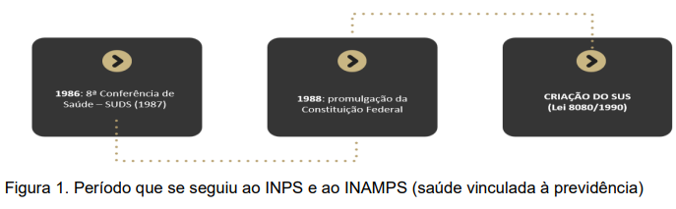

Portanto, quando o assunto for REFORMA SANITÁRIA, lembre-se que não se trata apenas de ações na área da saúde, mas de um movimento de reforma social que questionou toda a estrutura da época e envolveu diferentes setores da sociedade civil (trabalhadores, estudantes, etc.). As características da REFORMA SANITÁRIA são (figura 2):

• Reforma social, política e da saúde multissetorial CIVIL (não de políticos);

• Na prática, resultou em uma reforma com foco no setor de saúde;

• Combate à falta de acesso e às práticas autoritárias na saúde;

• Consolidada na 8ª Conferência de Saúde, na universalização do acesso à saúde garantida na constituição e na criação do SUS.

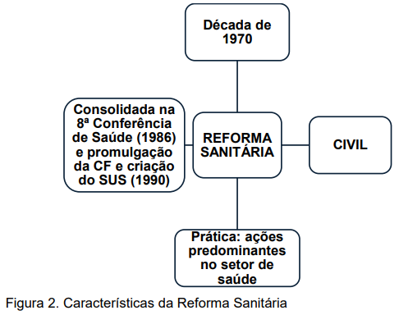

Assim, as alternativas desta questão abordarão esses pontos.

## 8.3. Ética Médica (8 questões)

### 8.3.1. Bioética (2 questões)

#### 8.3.1.1. Conceitos fundamentais em bioética (2 questões)

##### 8.3.1.1.1. Conceitos relacionados à morte (2 questões)

###### 8.3.1.1.1.1. Distanásia (1 questão)

**1076. (QR.400165549, 2022, SP - UNIVERSIDADE DE SÃO PAULO - USP (HOSPITAL DAS CLÍNICAS DA FACULDADE DE MEDICINA DA USP - HC). Dificuldade: MÉDIO).** Homem, 82 anos de idade, acamado há 10 anos por demência vascular após episódio de AVC isquêmico extenso. É totalmente dependente para as atividades básicas da vida diária e não contactua com as pessoas há cerca de 1 ano. É cuidado pela filha. Há 2 anos apresenta disfagia para sólidos e há 6 meses para líquidos. Comparece ao Pronto-Socorro com história de queda do estado geral e recusa da alimentação via oral há 3 dias. No atendimento inicial, apresentava-se em mau estado geral, descorado ++/4+, desidratado +++/+4, com roncos de transmissão, FR 30 irpm, oximetria sem captura, com respiração ruidosa, extremidades frias e mal perfundidas, FC 130 bpm e PA 72 x 40 mmHg. A equipe da sala de emergência aborda a filha sobre a compreensão do quadro atual e ela entende que o pai está próximo ao final da vida e não deseja que ele sofra, mas está muito preocupada por ele não estar conseguindo comer. Qual é a conduta com relação à alimentação nesta fase?

A) Passar sonda nasoenteral para alimentação enteral.

B) Introduzir soro de expansão e manutenção.

C) Introduzir dieta assistida por via oral.

D) Manter o paciente de jejum e sem soro.

**------ COMENTÁRIO ------**

**Gabarito: D - Manter o paciente de jejum e sem soro.**

O texto a seguir aborda o manejo de um paciente idoso em fase terminal, com piora aguda do quadro clínico. 👴💔

O paciente está acamado há 10 anos, com disfagia há 2 anos e não responde a estímulos há 1 ano.

Diante desse cenário, o paciente encontra-se em fase ativa de morte. 💀

Em cuidados terminais, o foco é aliviar o sofrimento, evitando medidas que o prolonguem (como alimentação, expansão volêmica e procedimentos invasivos). 🚫

A filha, representante do paciente, concorda com os cuidados paliativos e a ortotanásia. 🙏

Vamos analisar as alternativas!

###### 8.3.1.1.1.4. Ortotanásia (1 questão)

**1077. (QR.400165549, 2022, SP - UNIVERSIDADE DE SÃO PAULO - USP (HOSPITAL DAS CLÍNICAS DA FACULDADE DE MEDICINA DA USP - HC). Dificuldade: MÉDIO).** Homem, 82 anos de idade, acamado há 10 anos por demência vascular após episódio de AVC isquêmico extenso. É totalmente dependente para as atividades básicas da vida diária e não contactua com as pessoas há cerca de 1 ano. É cuidado pela filha. Há 2 anos apresenta disfagia para sólidos e há 6 meses para líquidos. Comparece ao Pronto-Socorro com história de queda do estado geral e recusa da alimentação via oral há 3 dias. No atendimento inicial, apresentava-se em mau estado geral, descorado ++/4+, desidratado +++/+4, com roncos de transmissão, FR 30 irpm, oximetria sem captura, com respiração ruidosa, extremidades frias e mal perfundidas, FC 130 bpm e PA 72 x 40 mmHg. A equipe da sala de emergência aborda a filha sobre a compreensão do quadro atual e ela entende que o pai está próximo ao final da vida e não deseja que ele sofra, mas está muito preocupada por ele não estar conseguindo comer. Qual é a conduta com relação à alimentação nesta fase?

A) Passar sonda nasoenteral para alimentação enteral.

B) Introduzir soro de expansão e manutenção.

C) Introduzir dieta assistida por via oral.

D) Manter o paciente de jejum e sem soro.

**------ COMENTÁRIO ------**

**Gabarito: D - Manter o paciente de jejum e sem soro.**

O texto a seguir aborda o manejo de um paciente idoso em fase terminal, com piora aguda do quadro clínico. 👴💔

O paciente está acamado há 10 anos, com disfagia há 2 anos e não responde a estímulos há 1 ano.

Diante desse cenário, o paciente encontra-se em fase ativa de morte. 💀

Em cuidados terminais, o foco é aliviar o sofrimento, evitando medidas que o prolonguem (como alimentação, expansão volêmica e procedimentos invasivos). 🚫

A filha, representante do paciente, concorda com os cuidados paliativos e a ortotanásia. 🙏

Vamos analisar as alternativas!

### 8.3.2. Código de Ética Médica (CEM) (6 questões)

**1078. (QR.400185536, 2023, MG - FUNDAÇÃO EDUCACIONAL LUCAS MACHADO - FELUMA. Dificuldade: FÁCIL).** Um casal de adultos vai à Unidade Básica de Saúde (UBS) informando que irão se mudar para uma cidade em outro estado e solicita as cópias dos prontuários médicos da família para poderem dar continuidade dos seus tratamentos no outro município. A família é composta pelo marido, esposa, uma filha de 17 anos de idade e um filho de 8 anos de idade. Assinale a alternativa que apresenta a ação correta do médico que é gerente da UBS, à luz exclusivamente do Código de Ética Médica.

A) Liberar a cópia dos prontuários do casal e o da adolescente e negar a liberação da cópia do prontuário da criança.

B) Liberar a cópia dos quatro prontuários da família: dos dois adultos, da adolescente e da criança.

C) Liberar a cópia dos prontuários do casal e negar a liberação da cópia dos prontuários da adolescente e da criança.

D) Negar a liberação da cópia dos quatro prontuários até que o Conselho Tutelar autorize a liberação das cópias dos prontuários da família.

**------ COMENTÁRIO ------**

**Gabarito: B - Liberar a cópia dos quatro prontuários da família: dos dois adultos, da adolescente e da criança.**

GABARITO OFICIAL: ALTERNATIVA B

GABARITO EMED: ALTERNATIVA C

Referência Bibliográfica:

• Conselho Federal de Medicina. Resolução CFM n° 2.217, de 27 de setembro de 2018, modificada pelas Resoluções CFM nº 2.222/2018 e 2.226/2019 - Código de Ética Médica. Disponível em: https://portal.cfm.org.br/images/PDF/cem2019.pdf.

Esta questão aborda a "Ética Médica" e apresenta uma situação complexa. A solução deve ser baseada no Código de Ética Médica (CEM).

A situação envolve dois adultos (pais), uma adolescente e uma criança. Os pais desejam acesso aos seus prontuários e aos de seus filhos para continuar os cuidados em saúde em outro local.

Como o médico deve agir? Deve liberar todos os prontuários? 🤔

Vamos analisar o que o CEM diz sobre o assunto, já que o prontuário médico está relacionado ao sigilo profissional! 🤫

• "É vedado ao médico:  
  
Artigo. 88. Negar ao paciente ou, na sua impossibilidade, a seu representante legal, acesso a seu prontuário, deixar de lhe fornecer cópia quando solicitada, bem como deixar de lhe dar explicações necessárias à sua compreensão, salvo quando ocasionarem riscos ao próprio paciente ou a terceiros.  
Artigo. 74. Revelar sigilo profissional relacionado a paciente criança ou adolescente, desde que estes tenham capacidade de discernimento, inclusive a seus pais ou representantes legais, salvo quando a não revelação possa acarretar dano ao paciente".

Com base nesses artigos, podemos entender que:

• O paciente tem direito ao acesso ao seu prontuário e, se não puder, seu representante legal tem esse direito. 🧑‍⚕️

• Crianças e adolescentes têm direito ao sigilo médico, mesmo em relação aos pais, exceto se não tiverem discernimento ou se a não revelação puder prejudicá-los. 👧

Nesse caso, os pais têm direito aos seus prontuários. No entanto, como representantes legais da adolescente de 17 anos e da criança de 8 anos, não há justificativa para quebrar o sigilo profissional, pois não há informações sobre o discernimento deles ou riscos que justifiquem a liberação dos prontuários.

Portanto, com as informações fornecidas e com base no CEM, apenas os prontuários dos pais devem ser fornecidos a eles. Não há indicação de entregar os prontuários dos filhos devido ao sigilo médico. A adolescente e a criança não podem ser considerados impossibilitados, pois não há descrição para tal.

A alternativa correta, com as informações presentes, é a C. ✅

#### 8.3.2.3. Documentos médicos (1 questão)

##### 8.3.2.3.1. Atestado médico (Resolução CFM nº 1.658/2002) (1 questão)

**1079. (QR.400168384, 2022, RS - UNIVERSIDADE FEDERAL DO RIO GRANDE DO SUL - UFRGS (HOSPITAL DE CLÍNICAS DE PORTO ALEGRE - HCPA). Dificuldade: FÁCIL).** Assinale a assertiva correta sobre a comunicação de acidente do trabalho (CAT) e o afastamento do trabalho.

A) Qualquer trabalhador (incluindo o titular/sócio de empresa, o trabalhador autônomo e o empregado doméstico) tem direito de comunicar ao INSS um acidente de trabalho emitindo uma CAT, visando receber auxílio econômico.

B) A CAT somente deverá ser emitida quando o empregado for efetivamente afastado do trabalho.

C) Não é permitido que o acidentado ou um familiar emitam a CAT, apenas a empresa tem esse poder.

D) Caso seja necessário afastamento por período superior a 15 dias, o trabalhador deve procurar o Posto de Benefícios do INSS e se submeter à perícia médica, pois cabe ao perito decidir se o trabalhador é capaz de retornar às suas atividades laborais.

**------ COMENTÁRIO ------**

**Gabarito: D - Caso seja necessário afastamento por período superior a 15 dias, o trabalhador deve procurar o Posto de Benefícios do INSS e se submeter à perícia médica, pois cabe ao perito decidir se o trabalhador é capaz de retornar às suas atividades laborais.**

Gabarito: alternativa D. ✅

Estudante, 👨‍⚕️

As questões sobre saúde do trabalhador não são muito comuns nas provas de residência médica, mas as bancas da região Sul costumam cobrar mais esse tema. Geralmente, cobram as notificações em saúde do trabalhador, como Comunicação de Acidente do Trabalho (CAT) e SINAN. 📝

Sobre a CAT:

• É um documento que deve ser enviado ao INSS quando ocorre um acidente de trabalho, mesmo que não haja afastamento.

• Deve ser emitida para trabalhadores com carteira assinada, empregados domésticos e segurados especiais (trabalhadores sem carteira assinada que trabalham para sua própria subsistência).

• A empresa é obrigada a emitir a CAT até o próximo dia útil após o acidente (em caso de óbito, deve ser emitida imediatamente). Se não emitir, paga multa.

• A CAT também pode ser emitida pelo médico assistente, familiares, sindicato, autoridades públicas ou pelo próprio acidentado.

• O documento tem 4 vias:  
  
1ª via: INSS  
2ª via: Segurado ou dependente  
3ª via: Sindicato  
4ª via: Empresa

Acompanhe as alternativas para entender melhor o tema, pois o examinador busca a alternativa correta sobre a CAT e o afastamento do trabalho. 📚

#### 8.3.2.6. Sigilo profissional (2 questões)

##### 8.3.2.6.1. Sigilo profissional em crianças e adolescentes (Parecer CFM nº 25, de 2013) (2 questões)

**1080. (QR.400182424, 2023, BA - SISTEMA ÚNICO DE SAÚDE - SUS BAHIA. Dificuldade: FÁCIL).** Adolescente, sexo feminino, 15 anos de idade, é levada à consulta de rotina por sua mãe. Reluta para permitir o exame físico. Ao conversar, sem a presença materna, relata que tem se cortado com gilete nos antebraços, mas seus pais não têm conhecimento do fato pois tem usado mangas compridas para cobrir os ferimentos. Refere término de namoro com um rapaz de 16 anos de idade, com quem teve iniciação sexual, de forma voluntária. Relata fazer uso de contraceptivos e deseja saber se deve continuar. Tem obtido notas medianas na escola. Define-se viciada em internet e jogos eletrônicos, passando mais de 6 horas por dia em uso de telas. Informa que tem poucos amigos. Ao exame físico: bom estado geral, lúcida, orientada; comunica-se pouco na presença da mãe; demonstra tristeza; fala sobre o namoro terminado, hipervalorizando a situação com conteúdo negativo. Demonstra sofrimento, autocrítica e baixa autoestima. Apresenta várias lesões cicatriciais em antebraços. Sem outros achados anormais. Indique a conduta médica adequada, definida pelas normativas éticas nessa situação, com relação à mãe e à confidencialidade da consulta, no que diz respeito aos indícios de autoagressão:

A) A mãe deve ser informada no momento da consulta, sem a presença da paciente, pois há risco de vida por autoagressão.

B) Caso a paciente escolha uma pessoa adulta para interlocução essa deve ser, necessariamente, seu responsável legal.

C) Pode ser pactuado que a própria adolescente converse com a mãe, pois esta deve ser informada, já que há risco com a autoagressão.

D) A mãe não deve ser informada, pois afetaria a autonomia da paciente, sendo o sigilo um direito do paciente adolescente.

**------ COMENTÁRIO ------**

**Gabarito: C - Pode ser pactuado que a própria adolescente converse com a mãe, pois esta deve ser informada, já que há risco com a autoagressão.**

GABARITO: ALTERNATIVA C.

Estudante, as questões sobre ética médica estão aumentando nas provas de residência, então preste atenção! Um tipo comum de questão envolve uma paciente adolescente e o examinador questiona se o sigilo médico deve ser quebrado. 🤔

"Mas, sendo adolescente, o sigilo médico não deve sempre ser quebrado? Afinal, os pais e/ou o responsável legal precisam saber o que está acontecendo com o filho!" 🤔

Saiba que crianças e adolescentes também têm direito ao sigilo médico, conforme o nosso Código de Ética Médica:

Art. 74. Revelar sigilo profissional relacionado a paciente criança ou adolescente, desde que estes tenham capacidade de discernimento, inclusive a seus pais ou representantes legais, salvo quando a não revelação possa acarretar dano ao paciente.

Portanto, o sigilo médico, em princípio, não deve ser quebrado. 🤫 Mas, observe o que o artigo 74 diz: o sigilo deve ser mantido DESDE QUE eles tenham capacidade de discernimento e SALVO quando a não revelação possa causar dano ao paciente.

Estamos diante de uma adolescente que está se automutilando, o que significa que ela está em risco. ⚠️ Nesse caso, o sigilo deve ser quebrado e a paciente deve ser avisada. No entanto, o médico pode conversar com ela sobre como isso será feito.

**1081. (QR.400191086, 2022, SP - HOSPITAL MUNICIPAL DR. MÁRIO GATTI - HMMG. Dificuldade: FÁCIL).** Você atende um adolescente no consultório, com relação a esse atendimento, assinale a alternativa correta.

A) O sigilo, conforme previsão legal, deve ser quebrado em algumas situações, mesmo que o paciente não concorde, como, por exemplo, diante da percepção de ideação suicida.

B) O pediatra deve decidir o método contraceptivo adequado ao adolescente com vida sexual ativa.

C) A orientação e a identidade sexual do adolescente devem ser abordadas.

D) A conduta de informar o adolescente que ele deve responder as perguntas ao ser questionado é apropriada.

**------ COMENTÁRIO ------**

**Gabarito: A - O sigilo, conforme previsão legal, deve ser quebrado em algumas situações, mesmo que o paciente não concorde, como, por exemplo, diante da percepção de ideação suicida.**

Gabarito oficial: A

Questões MED: Caberia recurso, corretas A e C

Hebiatria é a medicina do adolescente. 🧑‍⚕️

Definição de adolescente:

• De acordo com a Sociedade Brasileira de Pediatria, a idade é de 10 a 19 anos.

• De acordo com o Estatuto da Criança e do Adolescente, a idade é de 12 a 18 anos.

O adolescente tem o direito de ser atendido sozinho e seu sigilo deve ser preservado, exceto em situações de risco para ele ou terceiros. 🤫



Sugere-se que a consulta do adolescente tenha três momentos:

• Entrevista com paciente e familiares juntos. 👨‍👩‍👧‍👦

• Entrevista com o paciente a sós. 👤

• Retorno dos pais ou responsáveis. 🗣️

A SBP e outros autores recomendam a abordagem HEEADSSS para a anamnese:

• Home (casa): informações sobre o ambiente familiar. 🏡

• Education/Employment (educação/emprego): vida escolar ou profissional. 📚

• Eating disorders (distúrbios alimentares): hábitos alimentares e imagem corporal. 🍎

• Activities (atividades): hobbies e tempo livre. ⚽

• Drugs (drogas): uso de drogas lícitas ou ilícitas. 💊

• Sexuality (sexualidade): vida sexual e relacionamentos. 💘

• Security (segurança): violência. 🛡️

• Suicide (suicídio): risco de autoextermínio. ⚠️

Vamos às alternativas.

#### 8.3.2.9. Temas específicos sobre textos normativos e Ética Médica (1 questão)

##### 8.3.2.9.3. Direitos da Criança e do Adolescente (1 questão)

**1082. (QR.400191086, 2022, SP - HOSPITAL MUNICIPAL DR. MÁRIO GATTI - HMMG. Dificuldade: FÁCIL).** Você atende um adolescente no consultório, com relação a esse atendimento, assinale a alternativa correta.

A) O sigilo, conforme previsão legal, deve ser quebrado em algumas situações, mesmo que o paciente não concorde, como, por exemplo, diante da percepção de ideação suicida.

B) O pediatra deve decidir o método contraceptivo adequado ao adolescente com vida sexual ativa.

C) A orientação e a identidade sexual do adolescente devem ser abordadas.

D) A conduta de informar o adolescente que ele deve responder as perguntas ao ser questionado é apropriada.

**------ COMENTÁRIO ------**

**Gabarito: A - O sigilo, conforme previsão legal, deve ser quebrado em algumas situações, mesmo que o paciente não concorde, como, por exemplo, diante da percepção de ideação suicida.**

Gabarito oficial: A

Questões MED: Caberia recurso, corretas A e C

Hebiatria é a medicina do adolescente. 🧑‍⚕️

Definição de adolescente:

• De acordo com a Sociedade Brasileira de Pediatria, a idade é de 10 a 19 anos.

• De acordo com o Estatuto da Criança e do Adolescente, a idade é de 12 a 18 anos.

O adolescente tem o direito de ser atendido sozinho e seu sigilo deve ser preservado, exceto em situações de risco para ele ou terceiros. 🤫



Sugere-se que a consulta do adolescente tenha três momentos:

• Entrevista com paciente e familiares juntos. 👨‍👩‍👧‍👦

• Entrevista com o paciente a sós. 👤

• Retorno dos pais ou responsáveis. 🗣️

A SBP e outros autores recomendam a abordagem HEEADSSS para a anamnese:

• Home (casa): informações sobre o ambiente familiar. 🏡

• Education/Employment (educação/emprego): vida escolar ou profissional. 📚

• Eating disorders (distúrbios alimentares): hábitos alimentares e imagem corporal. 🍎

• Activities (atividades): hobbies e tempo livre. ⚽

• Drugs (drogas): uso de drogas lícitas ou ilícitas. 💊

• Sexuality (sexualidade): vida sexual e relacionamentos. 💘

• Security (segurança): violência. 🛡️

• Suicide (suicídio): risco de autoextermínio. ⚠️

Vamos às alternativas.

#### 8.3.2.14. Introdução ao Código de Ética Médica - Apresentação e Preâmbulo (1 questão)

**1083. (QR.400105529, 2020, SP - HOSPITAL MUNICIPAL DR. MÁRIO GATTI - HMMG. Dificuldade: FÁCIL).** Outro ponto relevante Código de Ética Médica CEM se refere às normas, sendo o item correto:

A) Que definem a responsabilidade do médico assistente, ou seu substituto, ao elaborar e entregar o sumário de alta.

B) Que não definem a responsabilidade do médico assistente, ou seu substituto, ao elaborar e entregar o sumário de alta.

C) Que definem a responsabilidade do médico assistente, e não seu substituto, ao elaborar e entregar o sumário de alta.

D) Que definem a responsabilidade do médico assistente, ou seu substituto, ao elaborar e não entregar o sumário de alta.

**------ COMENTÁRIO ------**

**Gabarito: A - Que definem a responsabilidade do médico assistente, ou seu substituto, ao elaborar e entregar o sumário de alta.**

GABARITO: ALTERNATIVA A

A questão aborda um trecho do Código de Ética Médica (CEM). 📜

O CEM estabelece a responsabilidade do médico assistente ou seu substituto na elaboração e entrega do sumário de alta. 📝

O artigo 87, parágrafo 3º, do CEM diz:

• Cabe ao médico assistente ou a seu substituto elaborar e entregar o sumário de alta ao paciente ou, na sua impossibilidade, ao seu representante legal.

O paciente tem o direito de receber um resumo completo sobre sua internação no momento da alta. ℹ️ Isso é crucial para que ele tenha um histórico do tratamento e possa compartilhar essas informações com outros médicos, se necessário. 🧑‍⚕️

## 8.4. Saúde do Trabalhador (3 questões)

### 8.4.2. Acidente de trabalho (2 questões)

**1084. (QR.400168384, 2022, RS - UNIVERSIDADE FEDERAL DO RIO GRANDE DO SUL - UFRGS (HOSPITAL DE CLÍNICAS DE PORTO ALEGRE - HCPA). Dificuldade: FÁCIL).** Assinale a assertiva correta sobre a comunicação de acidente do trabalho (CAT) e o afastamento do trabalho.

A) Qualquer trabalhador (incluindo o titular/sócio de empresa, o trabalhador autônomo e o empregado doméstico) tem direito de comunicar ao INSS um acidente de trabalho emitindo uma CAT, visando receber auxílio econômico.

B) A CAT somente deverá ser emitida quando o empregado for efetivamente afastado do trabalho.

C) Não é permitido que o acidentado ou um familiar emitam a CAT, apenas a empresa tem esse poder.

D) Caso seja necessário afastamento por período superior a 15 dias, o trabalhador deve procurar o Posto de Benefícios do INSS e se submeter à perícia médica, pois cabe ao perito decidir se o trabalhador é capaz de retornar às suas atividades laborais.

**------ COMENTÁRIO ------**

**Gabarito: D - Caso seja necessário afastamento por período superior a 15 dias, o trabalhador deve procurar o Posto de Benefícios do INSS e se submeter à perícia médica, pois cabe ao perito decidir se o trabalhador é capaz de retornar às suas atividades laborais.**

Gabarito: alternativa D. ✅

Estudante, 👨‍⚕️

As questões sobre saúde do trabalhador não são muito comuns nas provas de residência médica, mas as bancas da região Sul costumam cobrar mais esse tema. Geralmente, cobram as notificações em saúde do trabalhador, como Comunicação de Acidente do Trabalho (CAT) e SINAN. 📝

Sobre a CAT:

• É um documento que deve ser enviado ao INSS quando ocorre um acidente de trabalho, mesmo que não haja afastamento.

• Deve ser emitida para trabalhadores com carteira assinada, empregados domésticos e segurados especiais (trabalhadores sem carteira assinada que trabalham para sua própria subsistência).

• A empresa é obrigada a emitir a CAT até o próximo dia útil após o acidente (em caso de óbito, deve ser emitida imediatamente). Se não emitir, paga multa.

• A CAT também pode ser emitida pelo médico assistente, familiares, sindicato, autoridades públicas ou pelo próprio acidentado.

• O documento tem 4 vias:  
  
1ª via: INSS  
2ª via: Segurado ou dependente  
3ª via: Sindicato  
4ª via: Empresa

Acompanhe as alternativas para entender melhor o tema, pois o examinador busca a alternativa correta sobre a CAT e o afastamento do trabalho. 📚

#### 8.4.2.1. Conceitos gerais (1 questão)

##### 8.4.2.1.1. Riscos Ocupacionais (1 questão)

**1085. (QR.400216933, 2024, ÓRGÃO. Dificuldade: FÁCIL).** Acerca do funcionamento do Serviço de Terapia Antineoplásica, assinale a alternativa correta.

A) O Controle da Qualidade da Terapia Antineoplásica envolve a inspeção visual de pelo menos 80% das amostras, para assegurar a integridade física da embalagem, ausência de partículas, precipitações e separação de fases.

B) Não se admite a manipulação de medicamentos para utilização em período que ultrapasse 48 horas a partir da preparação inicial.

C) Nos serviços que atendam somente doenças hemolinfopoiéticas, o responsável técnico deve habilitado em hematologia com titulação reconhecida perante o CFM.

D) Acidente Ambiental em Terapia Antineoplásica fica caracterizado diante de contaminação gerada por contato ou inalação dos medicamentos da terapia antineoplásica em qualquer das etapas do processo

**------ COMENTÁRIO ------**

**Gabarito: C - Nos serviços que atendam somente doenças hemolinfopoiéticas, o responsável técnico deve habilitado em hematologia com titulação reconhecida perante o CFM.**

GABARITO: ALTERNATIVA C

TEMA: RDC/ANVISA nº 220/2004 (terapia antineoplásica)

A RDC/ANVISA nº 220/2004 estabelece as diretrizes para o funcionamento dos serviços de terapia antineoplásica (TA). Essa resolução contém diversas regras importantes que podem ser abordadas em Questões MED. Em resumo, a RDC ANVISA 220/2004 apresenta as seguintes diretrizes (figura 1):

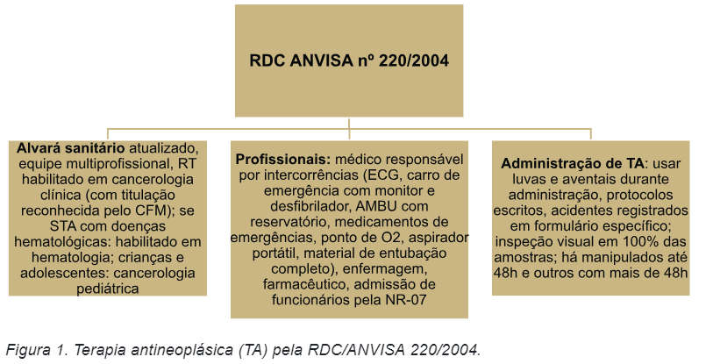

### 8.4.3. Bases legais de Saúde do Trabalhador (1 questão)

#### 8.4.3.2. Previdência Social (1 questão)

##### 8.4.3.2.2. Notificação em Saúde do Trabalhador (1 questão)

###### 8.4.3.2.2.1. Comunicação de Acidente de Trabalho (CAT) (1 questão)

**1086. (QR.400168384, 2022, RS - UNIVERSIDADE FEDERAL DO RIO GRANDE DO SUL - UFRGS (HOSPITAL DE CLÍNICAS DE PORTO ALEGRE - HCPA). Dificuldade: FÁCIL).** Assinale a assertiva correta sobre a comunicação de acidente do trabalho (CAT) e o afastamento do trabalho.

A) Qualquer trabalhador (incluindo o titular/sócio de empresa, o trabalhador autônomo e o empregado doméstico) tem direito de comunicar ao INSS um acidente de trabalho emitindo uma CAT, visando receber auxílio econômico.

B) A CAT somente deverá ser emitida quando o empregado for efetivamente afastado do trabalho.

C) Não é permitido que o acidentado ou um familiar emitam a CAT, apenas a empresa tem esse poder.

D) Caso seja necessário afastamento por período superior a 15 dias, o trabalhador deve procurar o Posto de Benefícios do INSS e se submeter à perícia médica, pois cabe ao perito decidir se o trabalhador é capaz de retornar às suas atividades laborais.

**------ COMENTÁRIO ------**

**Gabarito: D - Caso seja necessário afastamento por período superior a 15 dias, o trabalhador deve procurar o Posto de Benefícios do INSS e se submeter à perícia médica, pois cabe ao perito decidir se o trabalhador é capaz de retornar às suas atividades laborais.**

Gabarito: alternativa D. ✅

Estudante, 👨‍⚕️

As questões sobre saúde do trabalhador não são muito comuns nas provas de residência médica, mas as bancas da região Sul costumam cobrar mais esse tema. Geralmente, cobram as notificações em saúde do trabalhador, como Comunicação de Acidente do Trabalho (CAT) e SINAN. 📝

Sobre a CAT:

• É um documento que deve ser enviado ao INSS quando ocorre um acidente de trabalho, mesmo que não haja afastamento.

• Deve ser emitida para trabalhadores com carteira assinada, empregados domésticos e segurados especiais (trabalhadores sem carteira assinada que trabalham para sua própria subsistência).

• A empresa é obrigada a emitir a CAT até o próximo dia útil após o acidente (em caso de óbito, deve ser emitida imediatamente). Se não emitir, paga multa.

• A CAT também pode ser emitida pelo médico assistente, familiares, sindicato, autoridades públicas ou pelo próprio acidentado.

• O documento tem 4 vias:  
  
1ª via: INSS  
2ª via: Segurado ou dependente  
3ª via: Sindicato  
4ª via: Empresa

Acompanhe as alternativas para entender melhor o tema, pois o examinador busca a alternativa correta sobre a CAT e o afastamento do trabalho. 📚